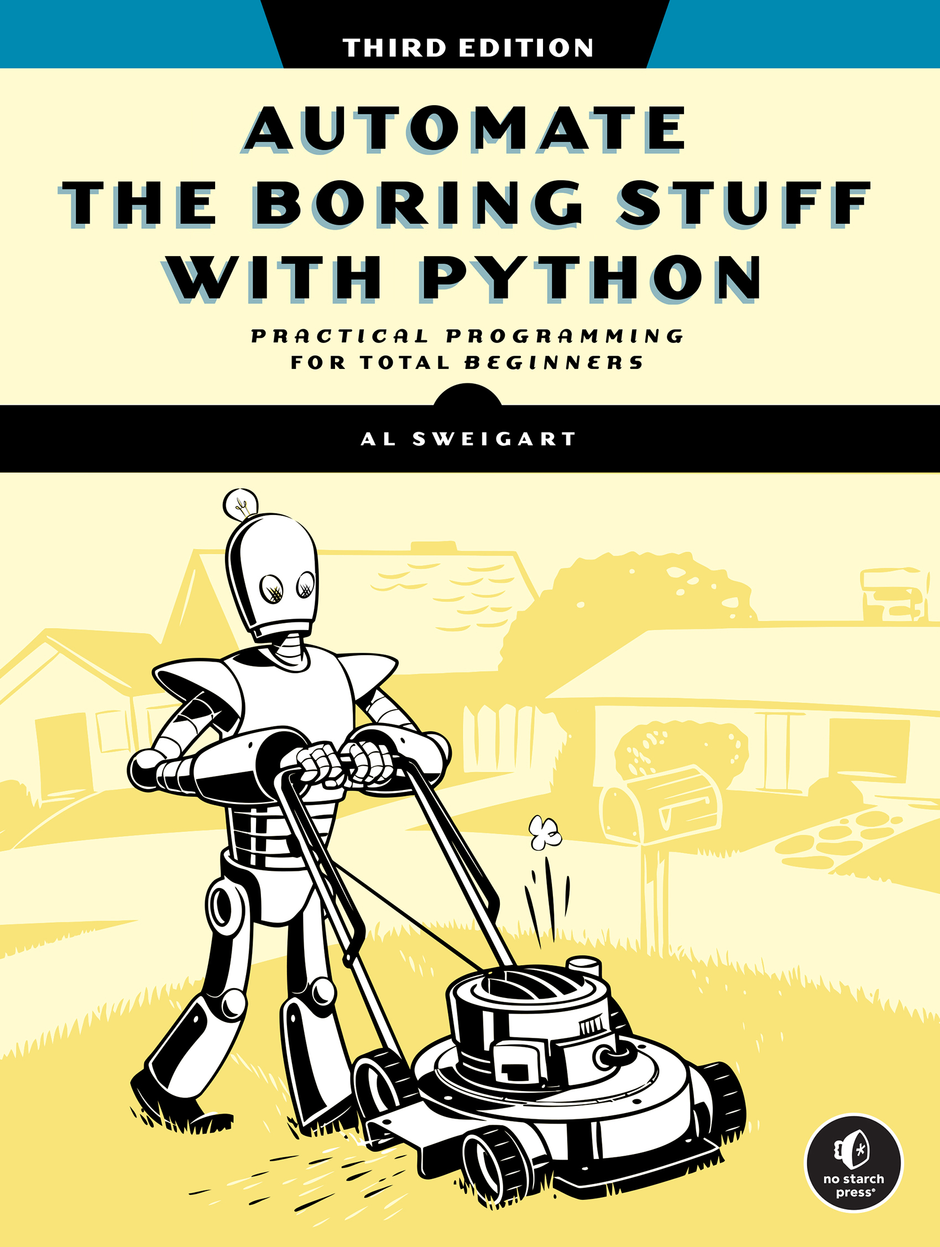
1. LỜI GIỚI THIỆU
2. LỜI CẢM ƠN
3. GIỚI THIỆU
4. Cuốn sách này dành cho ai?
5. Các quy ước viết mã được dùng trong cuốn sách này
6. Lập trình là gì?
7. Python là gì?
8. Những hiểu lầm phổ biến về lập trình
9. Lập trình viên không cần biết quá nhiều toán
10. Bạn không quá già để học lập trình
11. AI sẽ không thay thế lập trình viên
12. Về cuốn sách này
13. Tải và cài đặt Python
14. Tải và cài đặt Mu
15. Bắt đầu với Mu
16. Bắt đầu với IDLE
17. Shell tương tác
18. Cách tìm trợ giúp
19. Cách đặt câu hỏi lập trình thông minh
20. Có gì mới trong lần tái bản thứ ba
21. Tóm tắt
22. PHẦN I: NHỮNG KIẾN THỨC LẬP TRÌNH CƠ BẢN
23. 1
NHỮNG KIẾN THỨC CƠ BẢN VỀ PYTHON
24. Nhập biểu thức vào Shell tương tác
25. Kiểu dữ liệu số nguyên, số thực và chuỗi
26. Nối và lặp chuỗi
27. Lưu giá trị vào biến
28. Câu lệnh gán
29. Tên biến
30. Chương trình đầu tiên của bạn
31. Mổ xẻ chương trình
32. Chú thích
33. Hàm print()
34. Hàm input()
35. Thông điệp chào hỏi
36. Hàm len()
37. Các hàm str(), int() và float()
38. Hàm type()
39. Các hàm round() và abs()
40. Cách máy tính lưu trữ dữ liệu bằng số nhị phân
41. Tóm tắt
42. Câu hỏi thực hành
43. 2
CÂU LỆNH IF-ELSE VÀ ĐIỀU KHIỂN LUỒNG
44. Giá trị Boolean
45. Toán tử so sánh
46. Toán tử Boolean
47. Kết hợp toán tử Boolean và toán tử so sánh
48. Các thành phần của điều khiển luồng
49. Điều kiện
50. Khối lệnh
51. Thực thi chương trình
52. Các câu lệnh điều khiển luồng
53. if
54. else
55. elif
56. Một chương trình ngắn: Ngày Ngược Đời
57. Một chương trình ngắn: Máy tính dung lượng gian dối
58. Tóm tắt
59. Câu hỏi luyện tập
60. 3
VÒNG LẶP
61. Câu lệnh vòng lặp while
62. Một vòng lặp while gây khó chịu
63. Câu lệnh break
64. Câu lệnh continue
65. Vòng lặp for và hàm range()
66. Một vòng lặp while tương đương
67. Các đối số của range()
68. Nhập mô-đun
69. Kết thúc chương trình sớm với sys.exit()
70. Một chương trình ngắn: Đoán số
71. Một chương trình ngắn: Oẳn tù tì
72. Tóm tắt
73. Câu hỏi luyện tập
74. 4
HÀM
75. Tạo hàm
76. Đối số và tham số
77. Giá trị trả về và câu lệnh return
78. Giá trị None
79. Tham số có tên
80. Ngăn xếp gọi hàm
81. Phạm vi cục bộ và toàn cục
82. Các quy tắc về phạm vi
83. Câu lệnh global
84. Nhận diện phạm vi
85. Xử lý ngoại lệ
86. Một chương trình ngắn: Zigzag
87. Một chương trình ngắn: Spike
88. Tóm tắt
89. Câu hỏi luyện tập
90. Chương trình luyện tập
91. Dãy Collatz
92. Kiểm tra dữ liệu nhập
93. 5
GỠ LỖI
94. Ném ra ngoại lệ
95. Câu lệnh khẳng định
96. Ghi nhật ký
97. Mô-đun logging
98. Tệp nhật ký
99. Một thói quen không tốt: Gỡ lỗi bằng print()
100. Các cấp độ ghi log
101. Tắt ghi log
102. Trình gỡ lỗi của Mu
103. Gỡ lỗi một chương trình cộng
104. Đặt điểm dừng
105. Tóm tắt
106. Câu hỏi thực hành
107. Chương trình thực hành: Gỡ lỗi trò tung đồng xu
108. 6
DANH SÁCH
109. Kiểu dữ liệu danh sách
110. Chỉ số
111. Chỉ số âm
112. Lát cắt
113. Hàm len()
114. Cập nhật giá trị
115. Nối và nhân bản
116. Câu lệnh del
117. Làm việc với danh sách
118. Vòng lặp for và danh sách
119. Toán tử in và not in
120. Mẹo gán nhiều biến cùng lúc
121. Liệt kê các phần tử trong danh sách
122. Chọn và sắp xếp ngẫu nhiên
123. Toán tử gán rút gọn
124. Phương thức
125. Tìm giá trị
126. Thêm giá trị
127. Xóa giá trị
128. Sắp xếp giá trị
129. Đảo ngược giá trị
130. Toán tử Boolean đoản mạch (Short-Circuiting)
131. Một chương trình ngắn: Quả cầu ma thuật 8 với danh sách
132. Các kiểu dữ liệu chuỗi (Sequence Data Types)
133. Kiểu dữ liệu có thể thay đổi và không thể thay đổi (Mutable và Immutable)
134. Kiểu dữ liệu Tuple
135. Chuyển đổi kiểu giữa List và Tuple
136. Tham chiếu (References)
137. Đối số (Arguments)
138. Hàm copy() và deepcopy()
139. Một chương trình ngắn: Trình bảo vệ màn hình Matrix
140. Tóm tắt
141. Câu hỏi thực hành
142. Chương trình thực hành
143. Mã dấu phẩy
144. Chuỗi tung đồng xu
145. 7
TỪ ĐIỂN VÀ CẤU TRÚC DỮ LIỆU
146. Kiểu dữ liệu từ điển
147. So sánh từ điển và danh sách
148. Trả về khóa và giá trị
149. Kiểm tra xem một khóa có tồn tại không
150. Đặt giá trị mặc định
151. Mô hình hóa các sự vật trong thế giới thực bằng cấu trúc dữ liệu
152. Dự án 1: Trình mô phỏng bàn cờ tương tác
153. Bước 1: Thiết lập chương trình
154. Bước 2: Tạo mẫu bàn cờ
155. Bước 3: In bàn cờ hiện tại
156. Bước 4: Thao tác với bàn cờ
157. Từ điển và danh sách lồng nhau
158. Tóm tắt
159. Câu hỏi luyện tập
160. Chương trình luyện tập
161. Trình kiểm tra từ điển bàn cờ
162. Túi đồ trong game giả tưởng
163. Chuyển đổi danh sách chiến lợi phẩm thành từ điển
164. 8
CHUỖI VÀ CHỈNH SỬA VĂN BẢN
165. Làm việc với chuỗi
166. Chuỗi ký tự
167. Chỉ số và cắt chuỗi
168. Toán tử in và not in
169. F-Strings
170. Các lựa chọn thay thế F-String: %s và format()
171. Các phương thức chuỗi hữu ích
172. Thay đổi chữ hoa chữ thường
173. Kiểm tra đặc điểm của chuỗi
174. Kiểm tra đầu hoặc cuối của chuỗi
175. Nối và tách chuỗi
176. Căn lề và căn giữa văn bản
177. Loại bỏ khoảng trắng
178. Mã điểm số của các ký tự
179. Sao chép và dán chuỗi
180. Dự án 2: Thêm dấu đầu dòng vào Wiki Markup
181. Bước 1: Sao chép và dán từ Clipboard
182. Bước 2: Tách các dòng văn bản
183. Bước 3: Ghép các dòng đã sửa đổi
184. Một chương trình ngắn: Pig Latin
185. Tóm tắt
186. Câu hỏi luyện tập
187. Chương trình luyện tập: Máy in bảng
188. PHẦN II: TỰ ĐỘNG HÓA CÁC TÁC VỤ
189. 9
KHỚP MẪU VĂN BẢN VỚI BIỂU THỨC CHÍNH QUY
190. Tìm mẫu văn bản không dùng biểu thức chính quy
191. Tìm mẫu văn bản với biểu thức chính quy
192. Cú pháp của biểu thức chính quy
193. Nhóm với dấu ngoặc đơn
194. Sử dụng ký tự thoát
195. Khớp ký tự từ các nhóm thay thế
196. Trả về tất cả các kết quả khớp
197. Cú pháp lượng từ: Khớp những ký tự nào
198. Sử dụng lớp ký tự và lớp ký tự phủ định
199. Sử dụng lớp ký tự viết tắt
200. Khớp mọi thứ với ký tự dấu chấm
201. Cẩn thận với những gì bạn khớp
202. Cú pháp lượng từ: Khớp bao nhiêu lượng từ
203. Khớp một mẫu tùy chọn
204. Khớp không hoặc nhiều lượng từ
205. Khớp một hoặc nhiều lượng từ
206. Khớp một số lượng từ cụ thể
207. Khớp tham lam và không tham lam
208. Khớp mọi thứ
209. Khớp ký tự xuống dòng
210. Khớp ở đầu và cuối chuỗi
211. So khớp không phân biệt chữ hoa chữ thường
212. Thay thế chuỗi
213. Quản lý biểu thức chính quy phức tạp với chế độ Verbose
214. Kết hợp re.IGNORECASE, re.DOTALL và re.VERBOSE
215. Dự án 3: Trích xuất thông tin liên hệ từ các tài liệu lớn
216. Bước 1: Tạo biểu thức chính quy cho số điện thoại
217. Bước 2: Tạo biểu thức chính quy cho địa chỉ email
218. Bước 3: Tìm tất cả các kết quả khớp trong văn bản clipboard
219. Bước 4: Ghép các kết quả khớp thành một chuỗi
220. Ý tưởng cho các chương trình tương tự
221. Humre: Một module cho biểu thức chính quy dễ đọc với con người
222. Tóm tắt
223. Câu hỏi luyện tập
224. Chương trình luyện tập
225. Phát hiện mật khẩu mạnh
226. Phiên bản regex của phương thức strip()
227. 10
ĐỌC VÀ GHI TỆP
228. Tệp và đường dẫn tệp
229. Chuẩn hóa dấu phân cách đường dẫn
230. Nối các đường dẫn
231. Truy cập thư mục làm việc hiện tại
232. Truy cập thư mục chính
233. Phân biệt đường dẫn tuyệt đối và tương đối
234. Tạo thư mục mới
235. Xử lý đường dẫn tuyệt đối và tương đối
236. Lấy các thành phần của một đường dẫn tệp
237. Tìm kích thước tệp và dấu thời gian
238. Tìm tệp bằng mẫu glob
239. Kiểm tra tính hợp lệ của đường dẫn
240. Quá trình đọc và ghi tệp
241. Mở tệp
242. Đọc nội dung của tệp
243. Ghi vào tệp
244. Sử dụng câu lệnh with
245. Lưu biến với mô-đun shelve
246. Dự án 4: Tạo tệp câu đố ngẫu nhiên
247. Bước 1: Lưu dữ liệu câu đố vào một từ điển
248. Bước 2: Tạo tệp câu đố
249. Bước 3: Tạo các lựa chọn đáp án
250. Bước 4: Ghi nội dung vào các tệp
251. Tóm tắt
252. Câu hỏi thực hành
253. Các chương trình thực hành
254. Mad Libs
255. Tìm kiếm bằng Regex
256. 11
TỔ CHỨC TỆP
257. Mô-đun shutil
258. Sao chép tệp và thư mục
259. Di chuyển và đổi tên tệp và thư mục
260. Xóa vĩnh viễn tệp và thư mục
261. Xóa vào Thùng rác
262. Duyệt cây thư mục
263. Nén tệp bằng mô-đun zipfile
264. Tạo và thêm vào tệp ZIP
265. Đọc tệp ZIP
266. Giải nén từ tệp ZIP
267. Dự án 5: Sao lưu một thư mục vào tệp ZIP
268. Bước 1: Tìm ra tên của tệp ZIP
269. Bước 2: Tạo tệp ZIP mới
270. Bước 3: Duyệt cây thư mục
271. Ý tưởng cho các chương trình khác
272. Tóm tắt
273. Câu hỏi thực hành
274. Chương trình thực hành
275. Sao chép có chọn lọc
276. Xóa các tệp không cần thiết
277. Đánh số lại tệp
278. Chuyển đổi ngày tháng từ kiểu Mỹ sang kiểu châu Âu
279. 12
THIẾT KẾ VÀ TRIỂN KHAI CÁC CHƯƠNG TRÌNH DÒNG LỆNH
280. Một chương trình với bất kỳ tên gọi nào khác
281. Sử dụng Terminal
282. Các lệnh cd, pwd, dir và ls
283. Biến môi trường PATH
284. Chỉnh sửa PATH
285. Các lệnh which và where
286. Môi trường ảo (Virtual Environments)
287. Cài đặt gói Python bằng pip
288. Chương trình Python tự nhận biết (Self-Aware)
289. Thiết kế chương trình dạng văn bản
290. Tên lệnh ngắn gọn
291. Đối số dòng lệnh (Command Line Arguments)
292. Nhập/Xuất Clipboard (Clipboard I/O)
293. Văn bản nhiều màu với Bext
294. Xóa màn hình Terminal
295. Thông báo bằng âm thanh và văn bản
296. Một chương trình ngắn: Bão tuyết
297. Hộp thoại thông báo bật lên với PyMsgBox
298. Triển khai chương trình Python
299. Windows
300. macOS
301. Ubuntu Linux
302. Một chương trình ngắn: Sao chép thư mục làm việc hiện tại
303. Windows
304. macOS
305. Ubuntu Linux
306. Một chương trình ngắn: Trình ghi clipboard
307. Windows
308. macOS
309. Ubuntu Linux
310. Biên dịch chương trình Python với PyInstaller
311. Tóm tắt
312. Câu hỏi thực hành
313. Chương trình thực hành: Làm cho chương trình của bạn có thể triển khai được
314. 13
THU THẬP DỮ LIỆU TỪ WEB
315. HTTP và HTTPS
316. Dự án 6: Chạy chương trình với module webbrowser
317. Bước 1: Tìm ra URL
318. Bước 2: Xử lý các đối số dòng lệnh
319. Bước 3: Lấy nội dung clipboard
320. Ý tưởng cho các chương trình tương tự
321. Tải tệp từ web với module requests
322. Tải các trang web
323. Kiểm tra lỗi
324. Lưu các tệp đã tải xuống vào ổ cứng
325. Truy cập API thời tiết
326. Yêu cầu vĩ độ và kinh độ
327. Lấy thời tiết hiện tại
328. Lấy dự báo thời tiết
329. Khám phá API
330. Hiểu về HTML
331. Khám phá định dạng
332. Xem mã nguồn của một trang web
333. Mở công cụ dành cho nhà phát triển của trình duyệt
334. Tìm các phần tử HTML
335. Phân tích cú pháp HTML với Beautiful Soup
336. Tạo một đối tượng Beautiful Soup
337. Tìm một phần tử
338. Lấy dữ liệu từ thuộc tính của một phần tử
339. Dự án 7: Mở tất cả kết quả tìm kiếm
340. Bước 1: Lấy trang tìm kiếm
341. Bước 2: Tìm tất cả kết quả
342. Bước 3: Mở trình duyệt web cho từng kết quả
343. Ý tưởng cho các chương trình tương tự
344. Dự án 8: Tải truyện tranh XKCD
345. Bước 1: Thiết kế chương trình
346. Bước 2: Tải trang web
347. Bước 3: Tìm và tải ảnh truyện tranh
348. Bước 4: Lưu ảnh và tìm truyện tranh trước đó
349. Ý tưởng cho các chương trình tương tự
350. Điều khiển trình duyệt bằng Selenium
351. Khởi động trình duyệt do Selenium điều khiển
352. Nhấp vào các nút trên trình duyệt
353. Tìm các phần tử trên trang
354. Nhấp vào các phần tử trên trang
355. Điền và gửi biểu mẫu
356. Gửi các phím đặc biệt
357. Điều khiển trình duyệt bằng Playwright
358. Khởi động trình duyệt do Playwright điều khiển
359. Nhấp vào các nút trên trình duyệt
360. Tìm các phần tử trên trang
361. Nhấp vào các phần tử trên trang
362. Điền và gửi biểu mẫu
363. Gửi các phím đặc biệt
364. Tóm tắt
365. Câu hỏi thực hành
366. Chương trình thực hành
367. Trình tải ảnh từ trang web
368. 2048
369. Kiểm tra liên kết
370. 14
BẢNG TÍNH EXCEL
371. Đọc tệp Excel
372. Mở một bảng tính
373. Lấy các trang tính từ bảng tính
374. Lấy các ô từ trang tính
375. Chuyển đổi giữa chữ cái cột và số
376. Lấy hàng và cột
377. Dự án 9: Thu thập số liệu điều tra dân số
378. Bước 1: Đọc dữ liệu bảng tính
379. Bước 2: Điền dữ liệu vào cấu trúc dữ liệu
380. Bước 3: Ghi kết quả ra tệp
381. Ý tưởng cho các chương trình tương tự
382. Ghi tài liệu Excel
383. Tạo và lưu tệp Excel
384. Tạo và xóa trang tính
385. Ghi giá trị vào ô
386. Dự án 10: Cập nhật bảng tính
387. Bước 1: Thiết lập cấu trúc dữ liệu với thông tin đã cập nhật
388. Bước 2: Kiểm tra tất cả các hàng và cập nhật giá sai
389. Ý tưởng cho các chương trình tương tự
390. Thiết lập kiểu phông chữ cho ô
391. Công thức
392. Điều chỉnh hàng và cột
393. Thiết lập Chiều cao Hàng và Chiều rộng Cột
394. Hợp nhất và Bỏ hợp nhất Ô
395. Cố định Khung
396. Biểu đồ
397. Tóm tắt
398. Câu hỏi Thực hành
399. Chương trình Thực hành
400. Trình tạo Bảng Cửu chương
401. Trình chèn Hàng trống
402. 15
GOOGLE SHEETS
403. Cài đặt và Thiết lập EZSheets
404. Tạo một Dự án Google Cloud mới
405. Bật API Sheets và Drive
406. Cấu hình Màn hình Đồng ý OAuth
407. Tạo thông tin xác thực
408. Đăng nhập bằng tệp thông tin xác thực
409. Thu hồi tệp thông tin xác thực
410. Đối tượng bảng tính
411. Tạo, tải lên và liệt kê bảng tính
412. Truy cập các thuộc tính của bảng tính
413. Tải xuống và tải lên bảng tính
414. Xóa bảng tính
415. Đối tượng trang tính
416. Đọc và ghi dữ liệu
417. Tạo, di chuyển và xóa trang tính
418. Sao chép trang tính
419. Google Forms
420. Dự án 11: Trò lừa đảo tiền mã hóa blockchain giả
421. Bước 1: Kiểm tra chuỗi khối giả
422. Bước 2: Thực hiện giao dịch
423. Làm việc với hạn mức của Google Sheets
424. Tóm tắt
425. Câu hỏi thực hành
426. Chương trình thực hành
427. Tải dữ liệu Google Forms
428. Chuyển đổi bảng tính sang các định dạng khác
429. Tìm lỗi trong bảng tính
430. 16
CƠ SỞ DỮ LIỆU SQLITE
431. Bảng tính và cơ sở dữ liệu
432. SQLite và các cơ sở dữ liệu SQL khác
433. Tạo cơ sở dữ liệu và bảng
434. Kết nối đến cơ sở dữ liệu
435. Tạo bảng
436. Định nghĩa kiểu dữ liệu
437. Liệt kê các bảng và cột
438. Các thao tác CRUD trên cơ sở dữ liệu
439. Chèn dữ liệu vào cơ sở dữ liệu
440. Đọc dữ liệu từ cơ sở dữ liệu
441. Cập nhật dữ liệu trong cơ sở dữ liệu
442. Xóa dữ liệu khỏi cơ sở dữ liệu
443. Hoàn tác giao dịch
444. Sao lưu cơ sở dữ liệu
445. Thay đổi và xóa bảng
446. Kết nối nhiều bảng với khóa ngoại
447. Cơ sở dữ liệu trong bộ nhớ và sao lưu
448. Sao chép cơ sở dữ liệu
449. Ứng dụng SQLite
450. Tóm tắt
451. Câu hỏi luyện tập
452. Chương trình luyện tập
453. Kiểm tra tiêm phòng cho mèo
454. Cơ sở dữ liệu nguyên liệu món ăn
455. 17
TÀI LIỆU PDF VÀ WORD
456. Tài liệu PDF
457. Trích xuất văn bản
458. Xử lý hậu kỳ với AI
459. Trích xuất hình ảnh
460. Tạo PDF từ các trang khác
461. Dự án 12: Kết hợp các trang được chọn từ nhiều PDF
462. Bước 1: Tìm tất cả các tệp PDF
463. Bước 2: Mở từng tệp PDF
464. Bước 3: Lưu kết quả
465. Ý tưởng cho các chương trình tương tự
466. Tài liệu Word
467. Đọc tài liệu Word
468. Lấy toàn bộ văn bản từ tệp .docx
469. Định dạng các đối tượng Paragraph và Run
470. Áp dụng thuộc tính cho Run
471. Ghi tài liệu Word
472. Thêm tiêu đề
473. Thêm ngắt dòng và ngắt trang
474. Thêm hình ảnh
475. Tóm tắt
476. Câu hỏi thực hành
477. Các chương trình thực hành
478. Nỗi lo PDF
479. Thiệp mời tùy chỉnh
480. Công cụ bẻ khóa mật khẩu PDF
481. 18
TỆP CSV, JSON VÀ XML
482. Định dạng CSV
483. Đọc tệp CSV
484. Truy cập dữ liệu trong vòng lặp for
485. Ghi tệp CSV
486. Dùng dấu tab thay cho dấu phẩy
487. Xử lý hàng tiêu đề
488. Dự án 13: Xóa hàng tiêu đề khỏi tệp CSV
489. Bước 1: Lặp qua từng tệp
490. Bước 2: Đọc tệp
491. Bước 3: Viết tệp CSV mới
492. Ý tưởng cho các chương trình tương tự
493. Các định dạng văn bản thuần đa năng
494. JSON
495. XML
496. Tóm tắt
497. Câu hỏi luyện tập
498. Chương trình luyện tập: Trình chuyển đổi Excel sang CSV
499. 19
QUẢN LÝ THỜI GIAN, LẬP LỊCH TÁC VỤ VÀ KHỞI CHẠY CHƯƠNG TRÌNH
500. Mô-đun time
501. Trả về dấu thời gian Epoch
502. Tạm dừng chương trình
503. Dự án 14: Đồng hồ bấm giây siêu cấp
504. Bước 1: Thiết lập chương trình để theo dõi thời gian
505. Bước 2: Theo dõi và in thời gian mỗi vòng
506. Ý tưởng cho các chương trình tương tự
507. Mô-đun datetime
508. Biểu diễn khoảng thời gian
509. Tạm dừng đến một ngày cụ thể
510. Chuyển đổi đối tượng datetime thành chuỗi
511. Chuyển đổi chuỗi thành đối tượng datetime
512. Khởi chạy các chương trình khác từ Python
513. Truyền đối số dòng lệnh cho tiến trình
514. Nhận văn bản đầu ra từ các lệnh đã khởi chạy
515. Chạy Task Scheduler, launchd và cron
516. Mở tệp bằng ứng dụng mặc định
517. Dự án 15: Đồng hồ đếm ngược đơn giản
518. Bước 1: Đếm ngược
519. Bước 2: Phát tệp âm thanh
520. Ý tưởng cho các chương trình tương tự
521. Tóm tắt
522. Câu hỏi thực hành
523. Chương trình thực hành
524. Đồng hồ bấm giây được làm đẹp
525. Công cụ tìm ngày thứ Sáu ngày 13
526. 20
GỬI EMAIL, TIN NHẮN VÀ THÔNG BÁO ĐẨY
527. API Gmail
528. Bật API
529. Gửi thư
530. Đọc thư
531. Tìm kiếm thư
532. Tải xuống tệp đính kèm
533. Cổng SMS Email
534. Thông báo đẩy
535. Gửi thông báo
536. Truyền siêu dữ liệu
537. Nhận thông báo
538. Tóm tắt
539. Câu hỏi thực hành
540. Chương trình thực hành
541. Nhắc nhở mang ô
542. Tự động hủy đăng ký
543. Điều khiển máy tính qua email
544. 21
TẠO ĐỒ THỊ VÀ XỬ LÝ HÌNH ẢNH
545. Kiến thức cơ bản về hình ảnh máy tính
546. Màu sắc và giá trị RGBA
547. Tọa độ và bộ (tuple) hình chữ nhật
548. Thao tác với hình ảnh bằng Pillow
549. Làm việc với kiểu dữ liệu Image
550. Cắt hình ảnh
551. Dán hình ảnh lên hình ảnh khác
552. Thay đổi kích thước hình ảnh
553. Xoay và lật hình ảnh
554. Thay đổi từng điểm ảnh (pixel)
555. Dự án 16: Thêm logo
556. Bước 1: Mở hình ảnh logo
557. Bước 2: Lặp qua tất cả các tệp
558. Bước 3: Thay đổi kích thước hình ảnh
559. Bước 4: Thêm logo và lưu các thay đổi
560. Ý tưởng cho các chương trình tương tự
561. Vẽ lên hình ảnh
562. Hình dạng
563. Văn bản
564. Sao chép và dán hình ảnh vào Clipboard
565. Tạo biểu đồ với Matplotlib
566. Biểu đồ đường và biểu đồ phân tán
567. Biểu đồ cột và biểu đồ tròn
568. Các thành phần bổ sung
569. Tóm tắt
570. Câu hỏi thực hành
571. Chương trình thực hành
572. Trình tạo ô
573. Xác định thư mục ảnh trên ổ cứng
574. Tạo thiệp chỗ ngồi tùy chỉnh
575. 22
NHẬN DIỆN VĂN BẢN TRONG HÌNH ẢNH
576. Cài đặt Tesseract và PyTesseract
577. Windows
578. macOS
579. Linux
580. PyTesseract
581. Kiến thức cơ bản về OCR
582. Tiền xử lý hình ảnh
583. Sửa lỗi bằng Mô hình Ngôn ngữ Lớn
584. Nhận diện văn bản bằng các ngôn ngữ không phải tiếng Anh
585. Ứng dụng quét NAPS2
586. Cài đặt và thiết lập NAPS2
587. Chạy NAPS2 từ Python
588. Chỉ định đầu vào
589. Tóm tắt
590. Câu hỏi luyện tập
591. Chương trình luyện tập: Trình thu thập văn bản trên trình duyệt
592. 23
ĐIỀU KHIỂN BÀN PHÍM VÀ CHUỘT
593. Thiết lập ứng dụng hỗ trợ tiếp cận trên macOS
594. Giữ đúng tiến độ
595. Tạm dừng và cơ chế an toàn
596. Đăng xuất
597. Điều khiển chuyển động chuột
598. Di chuyển chuột
599. Lấy vị trí hiện tại
600. Điều khiển tương tác chuột
601. Nhấp chuột
602. Kéo thả
603. Cuộn trang
604. Lập kế hoạch cho các thao tác chuột
605. Chụp ảnh màn hình
606. Nhận dạng hình ảnh
607. Lấy thông tin cửa sổ
608. Lấy cửa sổ đang hoạt động
609. Tìm cửa sổ bằng các hàm khác
610. Thao tác trên cửa sổ
611. Điều khiển bàn phím
612. Gửi chuỗi ký tự nhấn phím
613. Chỉ định tên phím
614. Nhấn và nhả bàn phím
615. Chạy các tổ hợp phím tắt
616. Thiết lập các script tự động hóa giao diện người dùng
617. Hiển thị hộp thoại thông báo
618. Tóm tắt
619. Câu hỏi luyện tập
620. Chương trình luyện tập
621. Giả vờ bận rộn
622. Đọc trường văn bản bằng Clipboard
623. Viết bot chơi game
624. 24
CÁC CÔNG CỤ CHUYỂN VĂN BẢN THÀNH GIỌNG NÓI VÀ NHẬN DẠNG GIỌNG NÓI
625. Công cụ chuyển văn bản thành giọng nói
626. Tạo giọng nói
627. Lưu âm thanh giọng nói vào tệp WAV
628. Nhận dạng giọng nói
629. Tạo tệp phụ đề
630. Tải video từ các trang web
631. Tóm tắt
632. Câu hỏi thực hành
633. Chương trình thực hành
634. Thêm giọng nói vào Đoán số
635. Hát "99 chai bia"
636. Trình chuyển lời YouTube
637. A
CÀI ĐẶT CÁC GÓI BÊN THỨ BA
638. Cài đặt pip
639. Tìm pip
640. Chạy pip từ Môi trường ảo
641. Cài đặt các gói được sử dụng trong cuốn sách này
642. B
ĐÁP ÁN CHO CÁC CÂU HỎI THỰC HÀNH
643. MỤC LỤC

LỜI KHEN CHO TỰ ĐỘNG HÓA NHỮNG VIỆC NHÀM CHÁN VỚI PYTHON
“Nếu bạn mới làm quen với Python, hãy mua cuốn sách này.... Nếu bạn thuộc nhóm Pythonista dày dạn kinh nghiệm và chưa đọc cuốn sách này, bạn cũng nên dành chút thời gian để đọc nó.”
—THE STARTUP, MEDIUM
“Tôi rất thích thú khi phá vỡ mọi thứ rồi lắp ghép chúng lại với nhau, và chỉ đơn giản là nhớ lại niềm vui khi biến một tập hợp các hướng dẫn thành thứ gì đó hữu ích và thú vị, giống như tôi đã làm khi còn nhỏ.”
—WIL WHEATON, DIỄN VIÊN, NHÀ VĂN VÀ BIỂU TƯỢNG CỦA GIỚI GEEK
“Bạn có cần Automate the Boring Stuff with Python không? Có, nếu bạn muốn nâng cao quy trình làm việc của mình bằng cách sử dụng tự động hóa, thì đây là một nơi tuyệt vời để bắt đầu. Rất đáng để giới thiệu.”
—MARK GIBBS, NETWORK WORLD
“Phần tuyệt nhất của lập trình là cảm giác chiến thắng khi thấy cỗ máy làm được điều gì đó hữu ích. Automate the Boring Stuff with Python xem toàn bộ việc lập trình như những chiến thắng nhỏ bé như vậy; nó biến những điều nhàm chán thành thú vị.”
—HILARY MASON, NHÀ SÁNG LẬP FAST FORWARD LABS VÀ NHÀ KHOA HỌC DỮ LIỆU THƯỜNG TRÚ TẠI ACCEL
“Automate the Boring Stuff with Python hoàn hảo cho bất kỳ ai có những công việc tẻ nhạt mà họ không muốn dành hàng giờ để làm.”
—DAKSTER SULLIVAN, GEEKMOM
“Dù bạn thích học qua sách, hay học bằng cách xem, hay cả hai cùng lúc, Automate the Boring Stuff with Python sẽ giúp bạn làm việc hiệu quả với Python trong thời gian ngắn.”
—SERDAR REGULALP, INFO WORLD
Lập trình thực hành cho người mới bắt đầu hoàn toàn
bởi Al Sweigart

San Francisco
TỰ ĐỘNG HÓA NHỮNG VIỆC NHÀM CHÁN VỚI PYTHON, ẤN BẢN THỨ 3. Bản quyền © 2025 bởi Al Sweigart.
Tác phẩm này được cấp phép theo giấy phép Creative Commons Attribution-NonCommercial-ShareAlike 4.0 International (CC BY-NC-SA 4.0). Để xem bản sao của giấy phép này, hãy truy cập https://creativecommons.org/licenses/by-nc-sa/4.0/ hoặc gửi thư đến Creative Commons, PO Box 1866, Mountain View, CA 94042, USA.
Một số quyền được bảo lưu.
Khi ghi nguồn cho tác phẩm này, bạn phải ghi công tác giả như sau: "Al Sweigart, xuất bản bởi No Starch Press® Inc.," cung cấp liên kết đến giấy phép, và cho biết liệu có thay đổi nào hay không. Bạn không được sử dụng tài liệu này cho mục đích thương mại. Đối với mục đích ShareAlike, nếu bạn biến đổi hoặc xây dựng dựa trên tài liệu này, bạn phải phân phối các đóng góp của mình theo cùng giấy phép như bản gốc.
Các bản dịch của tác phẩm này không được bao gồm trong giấy phép này; mọi quyền dịch thuật đều được nhà xuất bản bảo lưu. Để xin phép dịch tác phẩm này, vui lòng liên hệ rights@nostarch.com.
Các quyền nhân thân của tác giả đã được khẳng định.
Lần in đầu tiên
29 28 27 26 25 1 2 3 4 5
ISBN-13: 978-1-7185-0340-3 (bản in)
ISBN-13: 978-1-7185-0341-0 (sách điện tử)

Xuất bản bởi No Starch Press, Inc.
245 8th Street, San Francisco, CA 94103
điện thoại: +1.415.863.9900
www.nostarch.com; info@nostarch.com
Nhà xuất bản: William Pollock
Biên tập viên quản lý: Jill Franklin
Quản lý sản xuất: Sabrina Plomitallo-González
Biên tập viên sản xuất: Allison Felus
Biên tập viên phát triển: Frances Saux
Họa sĩ minh họa bìa: Josh Ellingson
Thiết kế nội thất: Octopod Studios
Người phản biện kỹ thuật: Daniel Zingaro
Biên tập viên sao chép: Audrey Doyle
Người hiệu đính: Daniel Wolff
Số Kiểm soát của Thư viện Quốc hội cho ấn bản đầu tiên là 2014953114.
Đối với các quyền vượt quá phạm vi của giấy phép này hoặc các thắc mắc về dịch vụ khách hàng, vui lòng liên hệ info@nostarch.com. Để biết thông tin về phân phối, bán buôn, hoặc bán cho doanh nghiệp: sales@nostarch.com. Để báo cáo các bản sao giả mạo hoặc vi phạm bản quyền: counterfeit@nostarch.com.
No Starch Press và logo hình bàn ủi của No Starch Press là thương hiệu đã đăng ký của No Starch Press, Inc. Các tên sản phẩm và công ty khác được đề cập trong đây có thể là thương hiệu của các chủ sở hữu tương ứng. Thay vì dùng ký hiệu thương hiệu mỗi lần tên thương hiệu xuất hiện, chúng tôi chỉ dùng tên theo cách biên tập và vì lợi ích của chủ sở hữu thương hiệu, không có ý định xâm phạm thương hiệu.
Thông tin trong cuốn sách này được phân phối theo nguyên tắc “Nguyên trạng” (As Is), không kèm bảo đảm. Dù mọi biện pháp phòng ngừa đã được thực hiện trong quá trình biên soạn tác phẩm này, cả tác giả lẫn No Starch Press, Inc. đều không chịu bất kỳ trách nhiệm pháp lý nào đối với bất kỳ cá nhân hay tổ chức nào liên quan đến bất kỳ tổn thất hay thiệt hại nào gây ra hoặc được cho là gây ra trực tiếp hay gián tiếp bởi thông tin chứa trong đó.
[E]
Tặng cháu trai Jack của tôi
Al Sweigart là lập trình viên phần mềm, tác giả, nghệ sĩ và là thành viên (fellow) của Python Software Foundation. Ông là tác giả của nhiều cuốn sách lập trình cho người mới bắt đầu, bao gồm Invent Your Own Computer Games with Python, The Big Book of Small Python Projects và Beyond the Basic Stuff with Python (đều do No Starch Press xuất bản). Ông là diễn giả quốc tế tại nhiều hội nghị PyCon. Trang web của ông là https://inventwithpython.com.
Những tin đồn rằng Al là AI đã bị phóng đại quá mức.

Về người phản biện kỹ thuật
Tiến sĩ Daniel Zingaro là phó giáo sư khoa học máy tính tại Đại học Toronto. Ông được biết đến trên toàn thế giới nhờ cách dạy tương tác độc đáo, nghiên cứu tiên phong về giảng dạy với AI tạo sinh (generative AI), và các cuốn sách giáo khoa lấy người học làm trung tâm, được hàng nghìn sinh viên trên khắp thế giới sử dụng. Ông là tác giả của Algorithmic Thinking, ấn bản thứ 2 (No Starch Press, 2024) và Learn to Code by Solving Problems (No Starch Press, 2021), đồng thời là đồng tác giả của Learn AI-Assisted Python Programming with GitHub Copilot and ChatGPT (Manning, 2023).
Tôi biết Al Sweigart từ khi sách của ông mới được xuất bản. Đầu tiên tôi biết Al với tư cách độc giả, rồi đồng nghiệp, và gần đây hơn là bạn bè. Al suy nghĩ sâu sắc và phản biện về lập trình, về cách con người học hỏi, và về cách chúng ta chung sống với nhau trong xã hội. Bạn không thể tìm được người nào tốt hơn để học hỏi.
Có hai lý do chính khiến người ta thường muốn học lập trình. Nhiều người có một công việc cụ thể cần tự động hóa hoặc một vấn đề cụ thể muốn giải quyết bằng mã (code), trong khi những người khác lại có hứng thú chung chung muốn học một kỹ năng mới. Thường thì động lực học của mọi người là sự kết hợp của cả hai lý do này. Dù sao đi nữa, Python là một ngôn ngữ hoàn hảo để học. Nó có vô số thư viện (library) bạn có thể tải về để giúp tự động hóa gần như mọi công việc bạn có thể nghĩ ra, và bạn sẽ tìm thấy rất nhiều tài nguyên về Python, gần như chắc chắn giúp bạn nhanh chóng bắt tay vào giải quyết những vấn đề mình quan tâm.
Automate the Boring Stuff with Python là một ý tưởng tuyệt vời cho một cuốn sách khi nó ra đời cách đây 10 năm, và đến nay nó vẫn là một ý tưởng tuyệt vời. Điều này được chứng minh bởi thực tế rằng nó đã là một trong những tài nguyên được tìm đến nhiều nhất để học Python kể từ khi được xuất bản. Nếu bạn cần giải quyết một công việc cụ thể ngay bây giờ, bạn sẽ tìm thấy nhiều ví dụ thực tế trong cuốn sách này mà bạn có thể điều chỉnh cho phù hợp với nhu cầu của mình. Nếu bạn muốn phát triển hiểu biết tổng quát hơn về lập trình, việc thực hiện một loạt dự án thực tế như những dự án trong đây là một cách tuyệt vời để làm điều đó.
Chưa bao giờ có thời điểm nào tốt hơn để học Python. Một số người, vì tin vào những lời quảng cáo thổi phồng về trí tuệ nhân tạo (artificial intelligence), sẽ nói rằng bạn không cần học lập trình nữa vì các công cụ AI có thể viết hết mã cho bạn. Những người khác lại nói rằng mã do AI tạo ra rất tệ và sẽ không bao giờ hoạt động được. Thực tế, như hầu như mọi khi, nằm đâu đó giữa hai thái cực này.
Các công cụ AI chắc chắn có thể giúp bạn trong công việc lập trình. Nhưng chúng hoạt động tốt hơn nhiều nếu bạn đã có hiểu biết hợp lý về lập trình nói chung và biết cách dùng lập trình để giải quyết công việc cụ thể mà bạn đang làm. Nếu không, gần như chắc chắn bạn sẽ gặp phải một điểm tắc mà cả bạn lẫn trợ lý AI đều không thể vượt qua. Tuy nhiên, nếu bạn dùng trợ lý AI cùng với kiến thức và hiểu biết mà bạn thu được từ cuốn sách này, bạn sẽ có thể xây dựng những công cụ hữu ích và hiệu quả cho chính mình một cách khá nhanh chóng.
Hãy tận hưởng hành trình nhé; nó tuyệt vời lắm!
Eric Matthes
Tác giả của Python Crash Course, ấn bản thứ 3 (No Starch Press, 2023)
Thật là gây hiểu nhầm khi chỉ có tên tôi trên bìa sách.
Tôi không thể viết được một cuốn sách như thế này nếu không có sự giúp đỡ của rất nhiều người. Tôi xin cảm ơn nhà xuất bản của tôi, Bill Pollock; các biên tập viên của tôi, Laurel Chun, Leslie Shen, Greg Poulos, Jennifer Griffith-Delgado, Frances Saux, Jill Franklin, Sabrina Plomitallo-González, và Allison Felus; cùng toàn thể nhân viên tại No Starch Press vì sự giúp đỡ vô giá của họ. Cảm ơn các chuyên gia phản biện kỹ thuật của tôi, Ari Lacenski, Philip James, và Tiến sĩ Daniel Zingaro, vì những góp ý, chỉnh sửa và hỗ trợ tuyệt vời.
Xin gửi lời cảm ơn chân thành đến tất cả mọi người tại Python Software Foundation vì công việc tuyệt vời của họ. Các nhà tổ chức và tình nguyện viên của tất cả các hội nghị PyCon và DjangoCon khác nhau thật phi thường. Cộng đồng Python là cộng đồng tuyệt vời nhất mà tôi từng thấy trong ngành công nghệ.
Cảm ơn bạn.
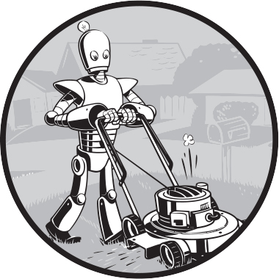
"Bạn vừa làm xong trong hai tiếng đồng hồ những gì mà ba người chúng tôi phải mất hai ngày mới làm xong." Người bạn cùng phòng thời đại học của tôi đang làm việc tại một cửa hàng bán lẻ đồ điện tử vào đầu những năm 2000. Thỉnh thoảng, cửa hàng nhận được một bảng tính chứa hàng nghìn mức giá sản phẩm từ các cửa hàng khác. Một nhóm ba nhân viên sẽ in bảng tính đó ra thành một xấp giấy dày và chia nhau làm. Với mỗi mức giá sản phẩm, họ sẽ tra giá của cửa hàng mình và ghi chú lại tất cả những sản phẩm mà đối thủ bán rẻ hơn. Việc này thường mất vài ngày.
"Này, tôi có thể viết một chương trình để làm việc đó nếu bạn có file gốc dùng để in ra," người bạn cùng phòng của tôi nói với họ khi thấy họ ngồi trên sàn nhà với giấy tờ vương vãi và chồng chất xung quanh.
Sau vài tiếng đồng hồ, anh ấy đã có một chương trình ngắn đọc giá của đối thủ từ một file, tìm sản phẩm trong cơ sở dữ liệu của cửa hàng, và ghi chú xem đối thủ có rẻ hơn không. Anh ấy vẫn còn mới với lập trình, nên phần lớn thời gian anh dành để tra cứu tài liệu trong một cuốn sách lập trình. Chương trình thực tế chỉ mất vài giây để chạy. Người bạn cùng phòng của tôi và các đồng nghiệp của anh ấy đã có một bữa trưa dài hơn thường lệ vào ngày hôm đó.
Đây chính là sức mạnh của lập trình máy tính. Máy tính giống như một con dao đa năng Thụy Sĩ với đủ loại công cụ cho vô số nhiệm vụ. Nhiều người dành hàng giờ để nhấp chuột và gõ phím thực hiện những công việc lặp đi lặp lại, mà không biết rằng cỗ máy họ đang dùng có thể làm xong công việc đó trong vài giây nếu họ đưa cho nó những chỉ dẫn đúng.

Cuốn sách này dành cho ai?
Phần mềm là cốt lõi của rất nhiều công cụ chúng ta dùng ngày nay: gần như ai cũng dùng mạng xã hội để liên lạc, hầu như tất cả mọi người đều có điện thoại kết nối internet trong túi xách hoặc túi áo, và hầu hết các công việc văn phòng đều liên quan đến việc tương tác với máy tính để hoàn thành công việc. Kết quả là, nhu cầu về những người biết lập trình đã tăng vọt. Vô số cuốn sách, hướng dẫn trực tuyến, và các khóa huấn luyện lập trình viên hứa hẹn sẽ biến những người mới đầy tham vọng thành các kỹ sư phần mềm với mức lương sáu con số.
Cuốn sách này không dành cho những người đó. Nó dành cho tất cả những người còn lại.
Tự nó, cuốn sách này sẽ không biến bạn thành một lập trình viên phần mềm chuyên nghiệp, cũng như vài bài học guitar sẽ không biến bạn thành một ngôi sao nhạc rock. Nhưng nếu bạn là nhân viên văn phòng, quản trị viên, người làm học thuật, hay bất kỳ ai khác dùng máy tính để làm việc hoặc giải trí, bạn sẽ học được những kiến thức cơ bản về lập trình để có thể tự động hóa những công việc đơn giản như sau:
• Di chuyển và đổi tên hàng nghìn file rồi sắp xếp chúng vào các thư mục
• Điền vào các biểu mẫu trực tuyến—không cần gõ phím
• Tải tệp xuống hoặc sao chép văn bản từ một trang web mỗi khi nó cập nhật
• Để máy tính của bạn nhắn tin thông báo tùy chỉnh đến điện thoại của bạn
• Cập nhật hoặc định dạng bảng tính Excel
• Kiểm tra email của bạn và gửi đi những phản hồi soạn sẵn
• Tạo cơ sở dữ liệu và truy vấn chúng để lấy thông tin
• Trích xuất văn bản từ hình ảnh và tệp âm thanh
Những công việc này thì đơn giản nhưng lại tốn thời gian đối với con người, và chúng thường quá nhỏ nhặt hoặc quá đặc thù đến mức không có phần mềm làm sẵn nào để thực hiện chúng. Tuy nhiên, chỉ với một chút kiến thức lập trình, bạn có thể để máy tính của mình làm những công việc này thay bạn.

Quy ước viết mã được dùng trong cuốn sách này
Cuốn sách này không được thiết kế như một sách hướng dẫn tra cứu; nó là một hướng dẫn dành cho người mới bắt đầu. Phong cách viết mã đôi khi đi ngược lại các thực hành tốt nhất (ví dụ, một số chương trình dùng biến toàn cục), nhưng sự đánh đổi này khiến mã trở nên dễ học hơn. Những khái niệm lập trình phức tạp—như lập trình hướng đối tượng, list comprehension (hiểu danh sách), và generator (trình sinh)—không được đề cập vì chúng làm tăng thêm độ phức tạp. Những lập trình viên lão luyện có thể chỉ ra những cách mà mã trong cuốn sách này có thể được thay đổi để cải thiện hiệu quả, nhưng cuốn sách này chủ yếu quan tâm đến việc làm cho các chương trình chạy được với ít công sức nhất từ phía bạn.

Lập trình là gì?
Các chương trình truyền hình và phim ảnh thường cho thấy các lập trình viên đang điên cuồng gõ những dòng 1 và 0 bí ẩn trên những màn hình phát sáng, nhưng lập trình hiện đại không huyền bí đến thế. Lập trình là việc viết các chỉ dẫn để máy tính thực hiện bằng một ngôn ngữ mà máy tính có thể hiểu được. Những chỉ dẫn này có thể xử lý một vài con số, chỉnh sửa văn bản, tra cứu thông tin trong các tệp, hoặc giao tiếp với những máy tính khác qua internet.
Tất cả các chương trình đều dùng những chỉ dẫn cơ bản làm khối xây dựng. Dưới đây là một vài chỉ dẫn phổ biến nhất, bằng tiếng Anh:
"Do this; then do that."
“Nếu điều kiện này đúng, hãy thực hiện hành động này; nếu không thì làm hành động kia.”
“Làm hành động này đúng 27 lần.”
“Cứ tiếp tục làm việc đó cho đến khi điều kiện này đúng.”
Bạn cũng có thể kết hợp những khối xây dựng này để thực hiện những quyết định phức tạp hơn. Ví dụ, đây là các chỉ thị lập trình, được gọi là mã nguồn, cho một chương trình đơn giản viết bằng ngôn ngữ lập trình Python. Bắt đầu từ trên xuống, phần mềm Python chạy từng dòng mã (một số dòng chỉ được chạy nếu một điều kiện nào đó đúng, hoặc ngược lại Python chạy một dòng khác) cho đến khi chạm đến dòng cuối cùng:
❶ password_file = open('SecretPasswordFile.txt')
❷ secret_password = password_file.read()
❸ print('Enter your password.')
typed_password = input()
❹ if typed_password == secret_password:
❺ print('Access granted')
❻ if typed_password == '12345':
❼ print('That password is one that an idiot puts on their luggage.')
else:
❽ print('Access denied')

Có thể bạn chẳng biết gì về lập trình, nhưng chắc bạn cũng đoán được kha khá đoạn mã trên làm gì chỉ bằng cách đọc nó. Đầu tiên, tệp SecretPasswordFile.txt được mở ❶, và mật khẩu bí mật trong đó được đọc ra ❷. Sau đó, người dùng được yêu cầu nhập mật khẩu (từ bàn phím) ❸. Hai mật khẩu này được so sánh với nhau ❹, và nếu chúng giống nhau, chương trình in Access granted lên màn hình ❺. Tiếp theo, chương trình kiểm tra xem mật khẩu có phải là 12345 không ❻ và gợi ý rằng lựa chọn này có thể không phải là tốt nhất cho một mật khẩu ❼. Nếu hai mật khẩu không giống nhau, chương trình in Access denied lên màn hình ❽.
Lập trình là một công việc sáng tạo, cũng như vẽ tranh, viết lách, đan len và xây lâu đài LEGO. Giống như một tấm toan trắng để vẽ, phần mềm có nhiều ràng buộc nhưng vô vàn khả năng. Điểm khác biệt giữa lập trình và các hoạt động sáng tạo khác là máy tính của bạn đã có sẵn mọi nguyên liệu thô cần thiết để lập trình; bạn không phải mua thêm toan, sơn, phim, len, gạch LEGO hay linh kiện điện tử nào cả. Một chiếc laptop đã mười năm tuổi vẫn đủ mạnh để viết chương trình. Sau khi viết xong chương trình, bạn có thể sao chép nó một cách hoàn hảo vô số lần. Một chiếc áo len đan chỉ có thể được một người mặc tại một thời điểm, nhưng một chương trình hữu ích có thể dễ dàng được chia sẻ trực tuyến với cả thế giới.

Python là gì?
Python vừa là một ngôn ngữ lập trình (với các quy tắc cú pháp để viết những gì được coi là mã Python hợp lệ) vừa là phần mềm thông dịch đọc mã nguồn (viết bằng ngôn ngữ Python) và thực thi các chỉ thị của nó. Bạn có thể tải miễn phí phiên bản trình thông dịch Python cho Windows, macOS và Linux tại https://python.org.
Có nhiều ngôn ngữ lập trình, mỗi ngôn ngữ đều có điểm mạnh và điểm yếu riêng. Tranh cãi xem ngôn ngữ nào tốt nhất thường dẫn đến những cuộc cãi vã vô nghĩa vì đó là chuyện quan điểm. Nhưng theo ý kiến của tôi, Python là ngôn ngữ đầu tiên tốt nhất để học nếu bạn mới bắt đầu lập trình. Python có đường cong học tập thoải mái và cú pháp dễ đọc. Nó không đòi hỏi bạn phải học những khái niệm dày đặc để làm những việc đơn giản. Và nếu bạn muốn tiến xa hơn trong lập trình, việc học ngôn ngữ thứ hai sẽ dễ dàng hơn khi bạn đã hiểu Python trước.
Cái tên Python xuất phát từ nhóm hài kịch siêu thực người Anh Monty Python, chứ không phải từ con rắn. Những người lập trình Python được trìu mến gọi là Pythonistas, và cả Monty Python lẫn những ám chỉ về loài rắn thường xuất hiện rải rác trong các bài hướng dẫn và tài liệu về Python.

Những hiểu lầm phổ biến về lập trình
Lập trình mang tiếng đáng sợ, và những công ty phần mềm tỷ đô thì ai cũng biết tên. Ngay cả từ code trong tiếng Anh cũng gợi liên tưởng đến sự bí mật và những ý nghĩa khó hiểu. Điều này khiến nhiều người nghĩ rằng chỉ một số ít người được chọn mới có thể lập trình. Nhưng viết mã là một kỹ năng mà bất kỳ ai cũng có thể học được, và tôi muốn trực tiếp giải đáp một vài hiểu lầm phổ biến hơn.

Người lập trình không cần biết nhiều toán
Nỗi lo phổ biến nhất mà tôi nghe được khi nói về việc học lập trình là ý nghĩ rằng nó đòi hỏi rất nhiều toán. Thật ra, phần lớn việc lập trình không cần toán gì ngoài số học cơ bản. Lập trình đòi hỏi khả năng suy luận và chú ý đến chi tiết nhiều hơn là toán học. Thực tế, giỏi lập trình không khác mấy so với giỏi giải câu đố Sudoku.
Để giải một câu đố Sudoku, bạn phải điền các số từ 1 đến 9 vào mỗi hàng, mỗi cột và mỗi ô vuông 3×3 bên trong bảng 9×9 đầy đủ. Câu đố cung cấp cho bạn một vài con số để bắt đầu, và bạn có thể tìm ra lời giải bằng cách suy luận dựa trên những con số này. Trong câu đố ở Hình 1, số 5 xuất hiện ở hàng thứ nhất và hàng thứ hai, nên nó không thể xuất hiện lại ở những hàng này. Do đó, trong ô lưới phía trên bên phải, nó phải nằm ở hàng thứ ba. Vì cột cuối cùng cũng đã có một số 5, nên số 5 không thể nằm bên phải số 6, vậy nó phải nằm bên trái số 6. Giải được một hàng, một cột hoặc một ô vuông sẽ mang lại thêm manh mối để giải phần còn lại của câu đố, và khi bạn điền xong nhóm số từ 1 đến 9 này rồi đến nhóm khác, bạn sẽ sớm giải được toàn bộ ô lưới.
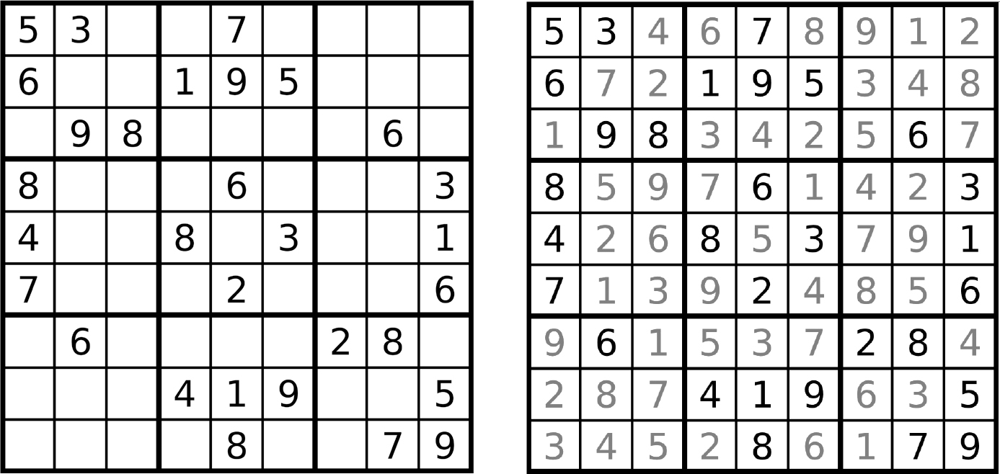
Việc Sudoku liên quan đến các con số không có nghĩa là bạn phải giỏi toán mới tìm ra lời giải. Điều này cũng đúng với lập trình. Giống như giải một câu đố Sudoku, viết chương trình đòi hỏi bạn phải chú ý đến từng chi tiết và chia nhỏ một vấn đề thành từng bước riêng lẻ. Tương tự, khi gỡ lỗi (debug) chương trình (tức là tìm và sửa lỗi), bạn sẽ kiên nhẫn quan sát xem chương trình đang làm gì và tìm ra nguyên nhân của các lỗi. Và cũng như mọi kỹ năng khác, bạn càng lập trình nhiều thì bạn càng giỏi hơn.

Bạn Không Quá Già Để Học Lập Trình
Nỗi lo phổ biến thứ hai mà tôi nghe được về việc học lập trình là mọi người nghĩ rằng họ đã quá già để học nó. Tôi đọc được rất nhiều bình luận trên internet từ những người nghĩ rằng đã quá muộn đối với họ vì họ đã (trời ơi!) 23 tuổi. Rõ ràng đây không phải là "quá già" để học lập trình; rất nhiều người học muộn hơn nhiều trong cuộc đời.
Bạn không cần phải bắt đầu từ khi còn nhỏ để trở thành một lập trình viên giỏi. Nhưng hình ảnh lập trình viên như những thần đồng vẫn luôn dai dẳng. Đáng tiếc thay, tôi lại góp phần vào huyền thoại này khi kể với người khác rằng tôi đã bắt đầu lập trình từ khi còn học tiểu học.
Tuy nhiên, lập trình ngày nay dễ học hơn nhiều so với thập niên 1990. Ngày nay, có nhiều sách hơn, công cụ tìm kiếm tốt hơn, và rất nhiều trang web hỏi đáp trực tuyến. Hơn nữa, bản thân các ngôn ngữ lập trình cũng thân thiện với người dùng hơn nhiều. Vì những lý do này, mọi thứ tôi học được về lập trình trong những năm từ tiểu học đến khi tốt nghiệp trung học ngày nay có thể học được trong khoảng mười hai cuối tuần. Việc tôi khởi đầu sớm thật ra chẳng phải là lợi thế gì lớn.
Điều quan trọng là phải có một "tư duy phát triển" (growth mindset) về lập trình—nói cách khác, hãy hiểu rằng con người phát triển kỹ năng lập trình thông qua luyện tập. Họ không phải sinh ra đã là lập trình viên, và việc hiện tại chưa giỏi lập trình không có nghĩa là bạn mãi mãi không thể trở thành chuyên gia.

AI Sẽ Không Thay Thế Lập Trình Viên
Vào thập niên 1990, công nghệ nano hứa hẹn sẽ thay đổi mọi thứ. Người ta cho rằng các quy trình sản xuất mới và đổi mới khoa học sẽ cách mạng hóa xã hội. Ống nano carbon, buckyball, và kim cương có giá như chì bút chì, tất cả được lắp ráp từng nguyên tử một từ carbon dồi dào nhờ những robot nano cỡ vi khuẩn, sẽ mở đường cho những vật liệu bền gấp 10 lần thép với trọng lượng và chi phí chỉ bằng một phần nhỏ. Điều này sẽ dẫn đến thang máy không gian, những phép màu y học, và các thiết bị gia dụng có thể tạo ra bất cứ thứ gì, giống hệt như máy tái tạo (replicator) trong Star Trek! Nó sẽ đồng nghĩa với việc chấm dứt sự khan hiếm kinh tế, nạn đói trên thế giới, và chiến tranh. Nó sẽ mở ra một thời đại khai sáng mới—miễn là các robot nano không quay sang chống lại những người tạo ra chúng trong một cuộc nổi dậy của robot tí hon. Và công nghệ này chỉ còn cách chúng ta 10 năm nữa thôi!
Tất nhiên, sự cường điệu đó đã không xảy ra. Những đổi mới thực sự chắc chắn đã diễn ra ở cấp độ nano (chiếc điện thoại thông minh trong túi bạn sử dụng khá nhiều trong số đó). Nhưng máy tái tạo kiểu Star Trek và những lời hứa hoa mỹ khác đã không đến, và sự phấn khích về công nghệ nano đã xẹp xuống mức thực tế hơn.
Hãy nói về AI.
Máy tính cá nhân đã thay đổi mọi thứ. Internet đã thay đổi mọi thứ. Mạng xã hội đã thay đổi mọi thứ. Điện thoại thông minh đã thay đổi mọi thứ. Tiền mã hóa (cryptocurrency) thì không thay đổi mọi thứ, nhưng nó đã tiết lộ những người anh em họ và đồng nghiệp nào của bạn dễ bị lừa bởi các chiêu trò làm giàu nhanh. Ngày nay, AI là điều kỳ diệu mới nhất xuất hiện từ ngành công nghệ. Người ta dùng thuật ngữ AI để chỉ mọi thứ từ máy tính chơi cờ đến chatbot, cái gọi là hệ chuyên gia (expert system), và học máy (machine learning). Trong cuốn sách này, tôi sẽ dùng thuật ngữ mô hình ngôn ngữ lớn (large language model - LLM), đây là phạm trù khái niệm đằng sau ChatGPT của OpenAI, Gemini của Google, LLaMA của Facebook, và các hệ thống văn bản tạo sinh khác.
LLM đã gây ra nhiều tuyên bố và câu hỏi đầy hơi thở dồn dập. Liệu AI có lấy hết việc làm của chúng ta không? Liệu học lập trình còn đáng giá không? Liệu các AI có còn sống không, và liệu tôi có sống sót qua cuộc nổi dậy của robot AI không?
Công nghệ LLM thật thú vị, nhưng để nó trở nên hữu ích, chúng ta cần đặt ra những kỳ vọng thực tế để có thể tránh trở thành con mồi của báo chí giật gân và những "cơ hội đầu tư" đáng ngờ. Tôi hy vọng mình có thể làm xẹp sự cường điệu và mang đến cho bạn một cái nhìn thực tế hơn về cách LLM có thể giúp bạn học lập trình. Hãy gỡ bỏ một số hiểu lầm ngay bây giờ:
• Các LLM không có ý thức hay tri giác.
• Các LLM sẽ không thay thế kỹ sư phần mềm con người.
• Các LLM không làm giảm bớt nhu cầu học lập trình.
• Các LLM sẽ không thay thế hầu hết công việc của con người (dù điều này cũng chẳng ngăn được sếp của bạn nghĩ rằng chúng có thể làm được và sa thải bạn).
• Các LLM còn xa mới hoàn hảo, và thậm chí thường xuyên sai.
Những người khăng khăng giữ những hiểu lầm này lấy thông tin từ phim khoa học viễn tưởng và video trên internet, chứ không phải từ trải nghiệm với các LLM thực tế. Tôi rất khuyến khích bạn đọc các bài viết về AI của Simon Willison, thành viên ban quản trị Python Software Foundation và đồng tác giả của Django Web Framework, tại https://simonwillison.net/about. Bạn có thể xem bài phát biểu chính tại PyCon 2024 của ông về các LLM, vừa điềm đạm vừa sáng tỏ, tại https://autbor.com/pycon2024keynote.
Vậy các LLM có thể giúp gì cho bạn với tư cách là một lập trình viên? Điều rõ ràng ở giai đoạn sớm này là học cách giao tiếp với các LLM (cái gọi là prompt engineering - kỹ thuật gợi ý) là một kỹ năng, cũng giống như học cách sử dụng công cụ tìm kiếm hiệu quả là một kỹ năng. Các LLM không phải là con người, và bạn cần học cách diễn đạt câu hỏi của mình để nhận được câu trả lời phù hợp và đáng tin cậy. Khi các LLM tự tin bịa ra câu trả lời sai, ta nói rằng chúng đang ảo giác (hallucinating). Nhưng đây chỉ là một cách khác để nhân cách hóa một thuật toán. Các LLM không suy nghĩ; chúng tạo ra văn bản. Nói cách khác, các LLM luôn luôn ảo giác, ngay cả khi câu trả lời của chúng tình cờ đúng.
Tuy nhiên, các LLM mắc những lỗi lớn, rõ ràng và cả những lỗi đơn giản, tinh vi. Nếu bạn dùng chúng như một công cụ hỗ trợ học tập, bạn phải kiểm tra một cách cảnh giác mọi thứ mà LLM nói với bạn, dù lớn hay nhỏ. Việc chọn không học cùng các LLM hoàn toàn là lựa chọn hợp lý. Ở thời điểm này, hiệu quả của việc dùng LLM trong giáo dục vẫn chưa được chứng minh. Chúng ta chưa chắc chắn trong tình huống nào LLM hữu ích như công cụ học tập, hay thậm chí liệu lợi ích của chúng có lớn hơn chi phí hay không.
Không có gì lạ khi rất nhiều người tin vào sự cường điệu về các LLM. Chúng ta mang trong túi những thiết bị mà các nhà khoa học thế kỷ trước sẽ coi là siêu máy tính. Chúng kết nối ta với một mạng lưới thông tin (và thông tin sai lệch) toàn cầu. Chúng có thể xác định vị trí của mình ở bất cứ đâu trên Trái Đất bằng cách lắng nghe các vệ tinh ngoài không gian. Phần mềm đã có thể làm những điều tưởng như kỳ diệu, nhưng phần mềm không phải là phép thuật. Và bằng cách học lập trình, bạn sẽ có cái nhìn thực tế hơn nhiều về những gì máy tính có thể làm so với những gì chỉ là cường điệu.

Về cuốn sách này
Phần đầu của cuốn sách này dạy bạn cách lập trình bằng Python. Phần thứ hai bao gồm nhiều thư viện phần mềm khác nhau để tự động hóa các loại tác vụ. Tôi khuyên bạn nên đọc các chương của Phần I theo thứ tự, rồi nhảy đến những chương trong Phần II mà bạn thấy hứng thú. Dưới đây là tóm tắt ngắn gọn về những gì bạn sẽ tìm thấy trong mỗi chương.
Phần I: Kiến thức lập trình cơ bản
Chương 1: Kiến thức cơ bản về Python Trình bày về biểu thức (expression), loại lệnh Python cơ bản nhất, và cách dùng phần mềm shell tương tác của Python để thử nghiệm với mã.
Chương 2: if-else và điều khiển luồng Giải thích cách làm cho chương trình quyết định lệnh nào sẽ thực thi để mã của bạn có thể phản hồi thông minh với các điều kiện khác nhau.
Chương 3: Vòng lặp Giải thích cách làm cho chương trình lặp lại các lệnh một số lần nhất định, hoặc lặp mãi miễn là một điều kiện nào đó còn đúng.
Chương 4: Hàm Hướng dẫn bạn cách tự định nghĩa các hàm của riêng mình để có thể tổ chức code thành những phần dễ quản lý hơn.
Chương 5: Gỡ lỗi Chỉ cho bạn cách dùng các công cụ tìm lỗi và sửa lỗi khác nhau của Python.
Chương 6: Danh sách Giới thiệu kiểu dữ liệu danh sách (list) và giải thích cách tổ chức dữ liệu.
Chương 7: Từ điển và cấu trúc dữ liệu Giới thiệu kiểu dữ liệu từ điển (dictionary) và chỉ cho bạn những cách mạnh mẽ hơn để tổ chức dữ liệu.
Chương 8: Chuỗi và chỉnh sửa văn bản Bàn về cách làm việc với dữ liệu văn bản (trong Python gọi là chuỗi).
Phần II: Tự động hóa công việc
Chương 9: Khớp mẫu văn bản với biểu thức chính quy Bàn về cách Python có thể thao tác chuỗi và tìm kiếm mẫu văn bản bằng biểu thức chính quy (regular expression).
Chương 10: Đọc và ghi tệp Giải thích cách chương trình của bạn có thể đọc nội dung của các tệp văn bản và lưu thông tin vào tệp trên ổ cứng.
Chương 11: Tổ chức tệp Chỉ cho bạn cách Python có thể sao chép, di chuyển, đổi tên và xóa một lượng lớn tệp nhanh hơn nhiều so với người dùng làm thủ công. Cũng giải thích cách nén và giải nén tệp.
Chương 12: Thiết kế và triển khai chương trình dòng lệnh Giải thích cách bạn có thể đóng gói các chương trình Python của mình để dễ dàng chạy chúng trên máy tính của bạn hoặc máy tính của đồng nghiệp.
Chương 13: Thu thập dữ liệu web Chỉ cho bạn cách viết các chương trình có thể tự động tải các trang web về và phân tích chúng để lấy thông tin. Việc này gọi là web scraping.
Chương 14: Bảng tính Excel Bàn về cách thao tác bảng tính Excel bằng chương trình để bạn không phải đọc chúng thủ công. Điều này rất hữu ích khi số lượng tài liệu bạn phải phân tích lên đến hàng trăm hay hàng nghìn.
Chương 15: Google Sheets Bàn về cách đọc và cập nhật Google Sheets, một ứng dụng bảng tính phổ biến trên web, bằng Python.
Chương 16: Cơ sở dữ liệu SQLite Giải thích cách sử dụng cơ sở dữ liệu quan hệ với SQLite, cơ sở dữ liệu mã nguồn mở nhỏ bé nhưng mạnh mẽ đi kèm với Python.
Chương 17: Tài liệu PDF và Word Trình bày cách đọc tài liệu Word và PDF bằng lập trình.
Chương 18: Tệp CSV, JSON và XML Tiếp tục giải thích cách thao tác tài liệu bằng lập trình, lần này bàn về các định dạng tuần tự hóa dữ liệu (data serialization format) CSV, JSON và XML.
Chương 19: Quản lý thời gian, Lên lịch tác vụ và Khởi chạy chương trình Giải thích cách các chương trình Python xử lý thời gian và ngày tháng, cùng cách lên lịch để máy tính thực hiện tác vụ vào những thời điểm nhất định. Cũng trình bày cách chương trình Python của bạn có thể khởi chạy các chương trình không phải Python.
Chương 20: Gửi Email, Tin nhắn và Thông báo đẩy Giải thích cách viết chương trình có thể thông báo cho bạn qua email hoặc liên lạc di động, hoặc gửi những tin nhắn này cho người khác.
Chương 21: Tạo đồ thị và Thao tác hình ảnh Giải thích cách thao tác hình ảnh bằng lập trình, chẳng hạn như tệp JPEG hoặc PNG, và làm việc với thư viện tạo đồ thị Matplotlib.
Chương 22: Nhận dạng văn bản trong hình ảnh Trình bày cách trích xuất văn bản từ hình ảnh và tài liệu quét để xử lý tiếp với gói PyTesseract.
Chương 23: Điều khiển bàn phím và chuột Giải thích cách điều khiển chuột và bàn phím bằng lập trình để tự động hóa việc nhấp chuột và nhấn phím.
Chương 24: Chuyển văn bản thành giọng nói và Công cụ nhận dạng giọng nói Trình bày cách sử dụng các gói khoa học máy tính tiên tiến không chỉ để tạo âm thanh nói từ văn bản, mà còn chuyển âm thanh nói thành văn bản.
Bạn có thể tải mã nguồn và các tài nguyên khác cho các ví dụ trong cuốn sách này tại https://nostarch.com/automate-boring-stuff-python-3rd-edition. Để xem nhiều chương trình trong cuốn sách này hoạt động, hãy truy cập https://autbor.com/3.

Tải và cài đặt Python
Bạn có thể tải Python miễn phí cho Windows, macOS và Ubuntu Linux tại https://python.org/downloads.
Trang tải xuống sẽ phát hiện hệ điều hành của bạn và đề xuất gói tải phù hợp cho máy tính của bạn. Có những trình cài đặt Python không chính thức cho hệ điều hành di động Android và iOS, nhưng những thứ đó nằm ngoài phạm vi cuốn sách này. Windows, macOS và Linux cũng có các tùy chọn cài đặt riêng. Hãy tải trình cài đặt cho hệ điều hành của bạn và chạy chương trình để cài đặt phần mềm trình thông dịch Python (Python interpreter).
Các phiên bản Python hoặc hệ điều hành mới có thể thay đổi các bước cần thiết để cài đặt Python. Nếu bạn gặp khó khăn, bạn có thể tham khảo https://autbor.com/install/ để có hướng dẫn cập nhật mới nhất.

Tải và cài đặt Mu
Trong khi trình thông dịch Python là phần mềm chạy các chương trình Python của bạn, thì phần mềm trình soạn thảo Mu là nơi bạn sẽ nhập các chương trình của mình, giống như cách bạn nhập văn bản trong một trình xử lý văn bản vậy. Bạn có thể tải Mu từ https://codewith.mu.
Trên Windows và macOS, hãy tải trình cài đặt cho hệ điều hành của bạn, sau đó chạy nó bằng cách nhấp đúp vào tệp cài đặt. Nếu bạn dùng macOS, khi chạy trình cài đặt sẽ mở ra một cửa sổ mà bạn phải kéo biểu tượng Mu vào biểu tượng thư mục Applications để tiếp tục cài đặt. Nếu bạn dùng Ubuntu, bạn sẽ cần cài Mu như một gói Python. Trong trường hợp đó, hãy nhấp vào nút Instructions trong phần Python Package của trang tải xuống.

Khởi động Mu
Sau khi cài đặt xong, bạn có thể khởi động Mu:
• Trên Windows, nhấp vào biểu tượng Start ở góc dưới bên trái màn hình, nhập Mu Editor vào ô tìm kiếm, rồi chọn nó.
• Trên macOS, mở cửa sổ Finder, nhấp vào Applications, rồi nhấp vào mu-editor. Bạn cũng có thể chạy Mu Editor từ Spotlight.
• Trên Ubuntu, chọn ApplicationsAccessoriesTerminal rồi nhập python3 –m mu.
Lần đầu tiên Mu chạy, một cửa sổ Select Mode sẽ hiện ra với các tùy chọn cho Adafruit CircuitPython, BBC micro:bit, Pygame Zero, Python 3 và nhiều thứ khác. Hãy chọn Python 3. Bạn luôn có thể thay đổi chế độ sau này bằng cách nhấp vào nút Mode ở đầu cửa sổ trình soạn thảo.

Khởi động IDLE
Cuốn sách này dùng Mu làm trình soạn thảo và shell tương tác. Tuy nhiên, bạn có thể dùng bất kỳ trình soạn thảo nào để viết mã Python. Phần mềm môi trường phát triển tương tác (interactive development environment - IDLE) được cài đặt cùng với Python, và nó có thể đóng vai trò như một trình soạn thảo thứ hai nếu vì lý do nào đó bạn không thể cài đặt hoặc chạy được Mu. Hãy khởi động IDLE ngay bây giờ (giả sử Python 3.13 là phiên bản bạn đã cài đặt):
• Trên Windows, nhấp vào biểu tượng Start ở góc dưới bên trái màn hình, nhập IDLE vào ô tìm kiếm, rồi chọn IDLE (Python 3.13 64-bit).
• Trên macOS, mở cửa sổ Finder, nhấp vào Applications, nhấp vào Python 3.13, rồi nhấp vào biểu tượng IDLE. Bạn cũng có thể chạy IDLE từ Spotlight.
• Trên Ubuntu, chọn ApplicationsAccessoriesTerminal rồi nhập idle. (Bạn cũng có thể nhấp vào Show Apps ở cuối thanh bên Ubuntu rồi nhấp vào IDLE.)

Cửa sổ tương tác
Khi bạn chạy Mu, cửa sổ hiện ra được gọi là cửa sổ trình soạn thảo tệp (file editor). Bạn có thể mở cửa sổ tương tác (interactive shell) bằng cách nhấn nút REPL. Shell là một chương trình cho phép bạn nhập lệnh vào máy tính, gần giống như Terminal trên macOS hay Command Prompt trên Windows. Phần mềm thông dịch (interpreter) của Python sẽ chạy ngay mọi lệnh bạn nhập vào cửa sổ tương tác của Python.
Trong Mu, cửa sổ tương tác là một khung ở nửa dưới cửa sổ, với nội dung đại loại như sau:
Jupyter QtConsole
Python 3
Type 'copyright', 'credits' or 'license' for more information
IPython -- An enhanced Interactive Python. Type '?' for help.

In [1]:

Nếu bạn chạy IDLE, cửa sổ tương tác chính là cửa sổ hiện ra đầu tiên. Nó gần như trống trơn, chỉ có dòng chữ đại loại như thế này:
>>>

In [1]: và >>> được gọi là dấu nhắc (prompt). Các ví dụ trong cuốn sách này sẽ dùng dấu nhắc >>> để đại diện cho cửa sổ tương tác, vì nó phổ biến hơn. Nếu bạn chạy Python từ Terminal hoặc Command Prompt, chúng cũng dùng dấu nhắc >>>. Dấu nhắc In [1]: là do Jupyter Notebook, một trình soạn thảo Python phổ biến khác, nghĩ ra.
Ví dụ, hãy nhập dòng sau vào cửa sổ tương tác ngay cạnh dấu nhắc:
>>> print('Hello, world!')

Sau khi bạn viết xong dòng đó và nhấn ENTER, cửa sổ tương tác sẽ hiển thị phản hồi như thế này:
>>> print('Hello, world!')
Hello, world!

Bạn vừa ra lệnh cho máy tính, và nó đã làm đúng điều bạn bảo nó làm!

Cách tìm trợ giúp
Lập trình viên thường học bằng cách tìm kiếm câu trả lời cho thắc mắc của mình trên internet. Cách này khá khác với cách nhiều người vẫn quen học—qua một người thầy trực tiếp giảng bài và có thể trả lời câu hỏi. Điều tuyệt vời khi dùng internet làm lớp học là có cả những cộng đồng người sẵn sàng giúp bạn giải quyết vấn đề. Thật vậy, câu hỏi của bạn có lẽ đã được trả lời rồi, và câu trả lời đang chờ sẵn trên mạng để bạn tìm thấy. Nếu bạn gặp một thông báo lỗi hay gặp khó khăn khiến code không chạy được, bạn không phải là người đầu tiên gặp vấn đề đó đâu, và việc tìm ra cách giải quyết dễ hơn bạn tưởng đấy.
Ví dụ, hãy cố tình gây ra một lỗi: nhập '42' + 3 vào cửa sổ tương tác. Bây giờ bạn chưa cần biết lệnh này nghĩa là gì, nhưng kết quả sẽ trông như thế này:
>>> '42' + 3
❶ Traceback (most recent call last):
File "<pyshell#0>", line 1, in <module>
'42' + 3
❷ TypeError: can only concatenate str (not "int") to str
>>>

Thông báo lỗi ❷ xuất hiện vì Python không hiểu được lệnh của bạn. Phần traceback ❶ trong thông báo lỗi cho biết lệnh cụ thể và số dòng mà Python gặp trục trặc. Nếu bạn không chắc nên hiểu một thông báo lỗi nào đó như thế nào, hãy tìm nó trên mạng. Nhập “TypeError: can only concatenate str (not "int") to str” (kể cả dấu ngoặc kép) vào công cụ tìm kiếm yêu thích của bạn, và bạn sẽ thấy vô số liên kết giải thích thông báo lỗi này nghĩa là gì và nguyên nhân gây ra nó, như trong Hình 2.
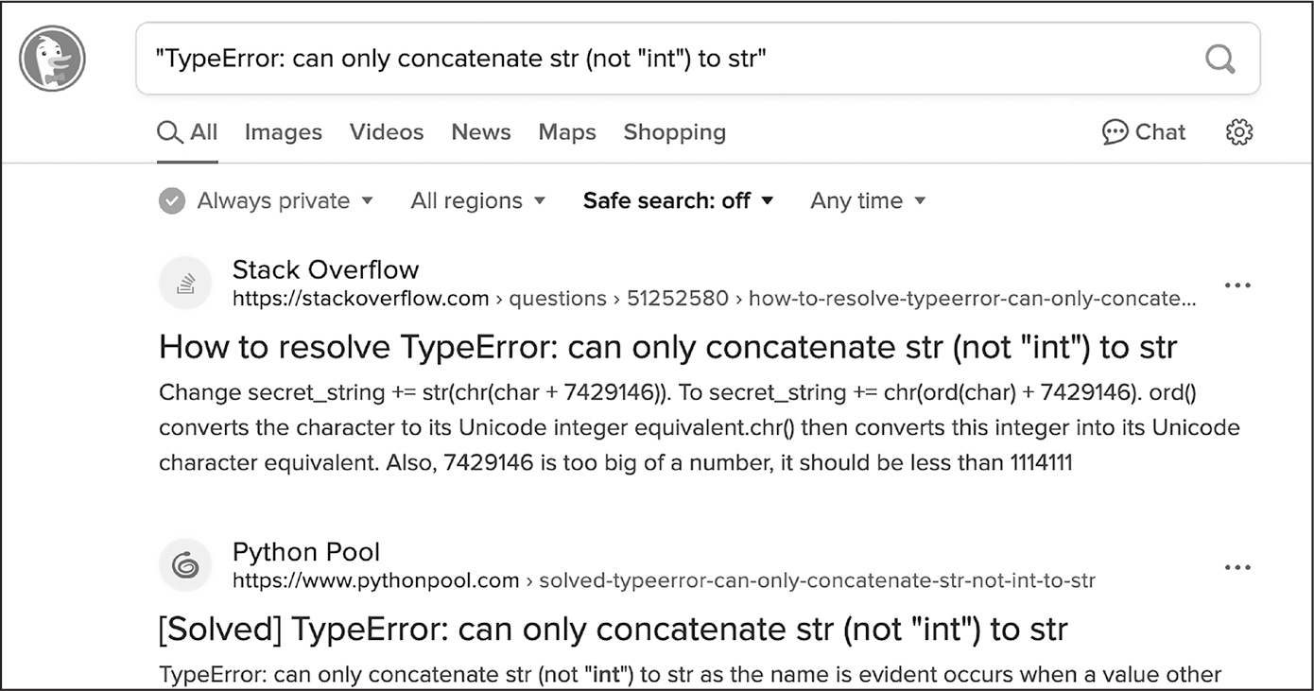
Bạn sẽ thường thấy rằng ai đó đã từng có cùng câu hỏi như bạn và một người tốt bụng nào đó đã trả lời rồi. Không ai có thể biết hết mọi thứ về lập trình, nên việc tra cứu câu trả lời cho các câu hỏi kỹ thuật là một phần công việc thường ngày của bất kỳ lập trình viên phần mềm nào.

Cách đặt câu hỏi lập trình thông minh
Nếu bạn không thể tìm ra câu trả lời bằng cách tìm kiếm trực tuyến, hãy thử hỏi mọi người trên các diễn đàn web như Stack Overflow (https://stackoverflow.com) hoặc subreddit "learn programming" tại https://reddit.com/r/learnprogramming. Nhưng hãy nhớ rằng có những cách thông minh để đặt câu hỏi lập trình giúp người khác dễ giúp bạn hơn. Đầu tiên, hãy chắc chắn đọc phần Câu hỏi thường gặp (Frequently Asked Questions) trên các trang web này để biết cách đăng câu hỏi đúng chuẩn.
Khi đặt câu hỏi lập trình, hãy nhớ làm những điều sau:
• Giải thích bạn đang cố gắng làm gì, chứ không chỉ những gì bạn đã làm. Điều này giúp người hỗ trợ biết bạn có đang đi sai hướng hay không.
• Chỉ rõ điểm xảy ra lỗi. Lỗi xuất hiện ngay từ đầu chương trình hay chỉ sau khi bạn thực hiện một hành động nào đó?
• Sao chép và dán toàn bộ thông báo lỗi cùng mã nguồn của bạn lên https://pastebin.com hoặc https://gist.github.com. Những trang web này giúp bạn dễ dàng chia sẻ lượng lớn mã nguồn với mọi người trực tuyến mà không làm mất định dạng văn bản. Sau đó bạn có thể đặt URL của đoạn mã đã đăng vào email hoặc bài đăng trên diễn đàn. Ví dụ, đây là vị trí của một số đoạn mã tôi đã đăng: https://pastebin.com/2k3LqDsd và https://gist.github.com/asweigart/6912168.
• Giải thích những gì bạn đã thử làm để giải quyết vấn đề. Điều này cho mọi người biết bạn đã bỏ công sức để tự tìm hiểu.
• Liệt kê phiên bản Python bạn đang dùng. Đồng thời, cho biết bạn đang chạy hệ điều hành nào và phiên bản nào.
• Nếu lỗi xuất hiện sau khi bạn thay đổi mã nguồn, hãy giải thích chính xác bạn đã thay đổi điều gì.
• Cho biết bạn có thể tái hiện lỗi mỗi lần chạy chương trình hay lỗi chỉ xảy ra sau khi bạn thực hiện một số hành động nhất định. Trong trường hợp sau, hãy giải thích rõ những hành động đó là gì.
Luôn tuân thủ phép lịch sự trực tuyến (online etiquette). Ví dụ, đừng đăng câu hỏi bằng chữ in hoa toàn bộ hoặc đưa ra yêu cầu vô lý với những người đang cố giúp bạn.
Bạn có thể tìm thêm thông tin về cách nhờ trợ giúp lập trình trong bài blog tại https://autbor.com/help. Tôi rất thích giúp mọi người khám phá Python. Tôi viết các hướng dẫn lập trình trên blog của mình tại https://inventwithpython.com/blog, và bạn có thể liên hệ với tôi qua al@inventwithpython.com nếu có câu hỏi, mặc dù bạn có thể nhận được phản hồi nhanh hơn bằng cách đăng câu hỏi lên https://reddit.com/r/inventwithpython.

Mới trong ấn bản thứ ba
Ấn bản được sửa đổi và cập nhật toàn diện này bao gồm 16 dự án lập trình mới để bạn có thể luyện tập các kỹ năng sẽ học. Bạn sẽ tìm thấy phần giới thiệu đầy đủ về SQLite và cơ sở dữ liệu quan hệ (relational database) với mô-đun sqlite3 của Python. Bạn sẽ khám phá cách biên dịch các script Python thành chương trình thực thi (executable program) trên Windows, macOS và Linus; và tạo các chương trình dòng lệnh (command line program) rồi chạy chúng. Bạn cũng sẽ học cách thực hiện các thao tác PDF với PyPDF và PdfMiner, sử dụng Playwright bên cạnh Selenium để điều khiển trình duyệt web, làm cho chương trình của bạn nói chuyện với các thư viện chuyển văn bản thành giọng nói (text-to-speech), dùng thư viện Whisper của OpenAI để tạo bản chép lời (transcription) từ các tệp âm thanh và video, trích xuất văn bản từ hình ảnh bằng PyTesseract, tạo đồ thị với matplotlib, và nhiều hơn nữa.

Tóm tắt
Với hầu hết mọi người, máy tính chỉ là một thiết bị gia dụng chứ không phải một công cụ. Nhưng khi học lập trình, bạn sẽ có quyền truy cập vào một trong những công cụ mạnh mẽ nhất của thế giới hiện đại, và bạn sẽ thấy vui vẻ trên suốt chặng đường. Lập trình không phải là phẫu thuật não—người mới học cứ thoải mái thử nghiệm và mắc lỗi cũng chẳng sao.
Cuốn sách này giả định rằng bạn chưa có chút kiến thức lập trình nào và sẽ dạy bạn khá nhiều thứ, nhưng bạn có thể có những thắc mắc nằm ngoài phạm vi của nó. Hãy nhớ rằng biết cách đặt câu hỏi hiệu quả và biết cách tìm câu trả lời là những công cụ vô giá trên hành trình lập trình của bạn.
Chúng ta bắt đầu thôi!
Ngôn ngữ lập trình Python có rất nhiều cấu trúc cú pháp, hàm thư viện chuẩn và tính năng môi trường phát triển tương tác. May mắn thay, bạn có thể bỏ qua phần lớn trong số đó; bạn chỉ cần học đủ để viết vài chương trình nhỏ hữu ích.
Tuy nhiên, để làm được điều đó, bạn sẽ phải nắm vững một số khái niệm lập trình. Giống như một phù thủy đang học việc, bạn có thể thấy những khái niệm này có vẻ tẻ nhạt, nhưng với một chút luyện tập, chúng sẽ cho phép bạn điều khiển máy tính như một cây đũa thần và thực hiện những kỳ tích đáng kinh ngạc.
Chương này có một vài ví dụ khuyến khích bạn nhập mã vào interactive shell, còn được gọi là read-evaluate-print-loop (REPL), cho phép bạn chạy (hay thực thi) các lệnh Python từng lệnh một và hiển thị kết quả ngay lập tức. Sử dụng interactive shell rất tuyệt để học xem các lệnh Python cơ bản làm gì, nên hãy thử làm theo khi bạn đọc nhé. Bạn sẽ nhớ những gì mình tự làm tốt hơn nhiều so với những gì chỉ đọc qua.

Nhập biểu thức vào interactive shell
Bạn có thể chạy interactive shell bằng cách khởi động trình soạn thảo Mu. Phần giới thiệu của cuốn sách này cung cấp hướng dẫn cài đặt để tải và cài nó. Trên Windows, mở menu Start, nhập Mu, và mở ứng dụng Mu. Trên macOS, mở thư mục Applications và nhấp đúp vào Mu. Nhấp nút New và lưu một tệp trống với tên blank.py. Khi bạn chạy tệp trống này bằng cách nhấp nút Run hoặc nhấn F5, nó sẽ mở interactive shell, hiện ra như một khung mới ở dưới cùng cửa sổ trình soạn thảo Mu. Bạn sẽ thấy dấu nhắc >>> trong interactive shell.
Bạn cũng có thể chạy interactive shell từ dòng lệnh Terminal (trên macOS và Linux) hoặc Windows Terminal (trên Windows, ở đó bạn cũng có thể dùng ứng dụng Command Prompt cũ hơn). Sau khi mở các cửa sổ dòng lệnh này, nhập python (trên Windows) hoặc python3 (trên macOS và Linux). Bạn sẽ thấy dấu nhắc >>> tương tự cho interactive shell. Nếu bạn muốn chạy một chương trình, hãy chạy python hoặc python3 theo sau là tên tệp .py của chương trình, chẳng hạn như python blank.py. Hãy chắc chắn rằng bạn không chạy python trên Terminal của macOS, vì điều này có thể khởi chạy phiên bản Python 2.7 cũ hơn, không tương thích ngược, trên một số phiên bản macOS nhất định. Bạn thậm chí có thể thấy thông báo WARNING: Python 2.7 is not recommended. Hãy thoát khỏi interactive shell 2.7 và chạy python3 thay vào đó.
Nhập 2 + 2 tại dấu nhắc để Python làm một phép toán đơn giản. Cửa sổ Mu lúc này sẽ trông như thế này:
>>> 2 + 2
4
>>>

Trong Python, 2 + 2 được gọi là một biểu thức, đây là loại lệnh lập trình cơ bản nhất trong ngôn ngữ này. Biểu thức bao gồm các giá trị (như 2) và các toán tử (như +), và chúng luôn có thể được tính giá trị (tức là rút gọn) thành một giá trị duy nhất. Điều đó có nghĩa là bạn có thể dùng biểu thức ở bất cứ đâu trong mã Python mà bạn cũng có thể dùng một giá trị.
Trong ví dụ trước, 2 + 2 được tính giá trị thành một giá trị duy nhất, 4. Một giá trị đơn lẻ không có toán tử cũng được coi là một biểu thức, dù nó chỉ tính giá trị thành chính nó, như minh họa ở đây:
>>> 2
2

Trình soạn thảo Mu có một nút REPL hiển thị interactive shell với dấu nhắc trông như In [1]:. Trình soạn thảo Jupyter Notebook phổ biến cũng dùng loại interactive shell này. Bạn có thể dùng interactive shell này theo cách giống như interactive shell Python thông thường với dấu nhắc >>>. REPL không phải là thứ riêng của Python; nhiều ngôn ngữ lập trình cũng cung cấp REPL để bạn có thể thử nghiệm mã của chúng.
MẮC LỖI CŨNG CHẲNG SAO!
Điều tuyệt vời nhất ở máy tính là chúng thực hiện chính xác những hướng dẫn mà bạn đưa ra. Đây cũng chính là điều tệ nhất ở máy tính. Máy tính không thể dùng lẽ thường để hiểu ý bạn muốn làm gì. Chương trình sẽ bị treo (crash) nếu chứa đoạn mã mà máy tính không hiểu được, khiến Python hiển thị thông báo lỗi. Tuy nhiên, thông báo lỗi không làm hỏng máy tính của bạn đâu, nên đừng sợ mắc lỗi nhé. Treo chỉ có nghĩa là chương trình bất ngờ dừng chạy mà thôi.
Hãy quen dần với việc nhìn thấy thông báo lỗi, vì bạn sẽ gặp chúng liên tục (kể cả khi bạn đã có hàng chục năm kinh nghiệm lập trình). Thông báo lỗi thường mơ hồ và không được viết để người mới bắt đầu hiểu ngay được. Nếu muốn biết thêm về một lỗi, bạn có thể tìm kiếm chính xác nội dung thông báo lỗi đó trên mạng để có thêm thông tin. Lưu ý rằng nếu bạn đang dùng trình soạn thảo Mu, phím tắt để sao chép đoạn văn bản được bôi đen trong khung interactive shell vào clipboard là CTRL-SHIFT-C, còn phím tắt để sao chép văn bản trong khung soạn thảo tệp chính là CTRL-C thông thường. Bạn cũng có thể xem các tài nguyên tại https://nostarch.com/automate-boring-stuff-python-3rd-edition để thấy danh sách các thông báo lỗi Python phổ biến và ý nghĩa của chúng.
Lập trình có liên quan đến một số phép toán mà bạn có thể chưa quen:
• Lũy thừa (hay mũ) là nhân một số với chính nó nhiều lần, giống như phép nhân là cộng một số với chính nó nhiều lần. Ví dụ, hai mũ bốn (hay hai lũy thừa bốn), viết là 2^4 hoặc 2 ** 4, là số hai nhân với chính nó bốn lần: 2^4 = 2 × 2 × 2 × 2 = 16.
• Số học mô-đun (modular arithmetic) tương tự như kết quả số dư của phép chia. Ví dụ, 14 % 4 cho kết quả là 2 vì 14 chia cho 4 được 3 dư 2. Mặc dù toán tử modulo của Python là %, nhưng số học mô-đun không liên quan gì đến phần trăm cả.
• Phép chia lấy phần nguyên (integer division) giống như phép chia thông thường, chỉ khác là kết quả được làm tròn xuống. Ví dụ, 25 / 8 là 3.125 nhưng 25 // 8 là 3, và 29 / 10 là 2.9 nhưng 29 // 10 là 2.
Bạn cũng có thể dùng rất nhiều toán tử khác trong biểu thức Python. Ví dụ, Bảng 1-1 liệt kê tất cả các toán tử toán học trong Python.
Toán tử | Phép toán | Ví dụ | Cho kết quả là ...
** | Lũy thừa | 2 ** 3 | 8
% | Chia lấy dư (modulus/remainder) | 22 % 8 | 6
// | Chia lấy phần nguyên (integer division) | 22 // 8 | 2
/ | Phép chia | 22 / 8 | 2.75
* | Phép nhân | 3 * 5 | 15
- | Phép trừ | 5 - 2 | 3
+ | Phép cộng | 2 + 2 | 4

Thứ tự thực hiện các phép toán (còn gọi là độ ưu tiên) của các toán tử toán học trong Python cũng giống như trong toán học. Toán tử ** được tính trước tiên; các toán tử *, /, // và % được tính tiếp theo, từ trái sang phải; và các toán tử + cùng - được tính cuối cùng (cũng từ trái sang phải). Bạn có thể dùng dấu ngoặc đơn để thay đổi độ ưu tiên thông thường nếu cần. Khoảng trắng giữa các toán tử và giá trị không quan trọng trong Python, ngoại trừ phần thụt lề ở đầu dòng. Nhưng theo quy ước, tức quy tắc không chính thức, thì nên có một khoảng trắng giữa toán tử và giá trị. Hãy nhập các biểu thức sau vào interactive shell:
>>> 2 + 3 * 6
20
>>> (2 + 3) * 6
30
>>> 48565878 * 578453
28093077826734
>>> 2 ** 8
256
>>> 23 / 7
3.2857142857142856
>>> 23 // 7
3
>>> 23 % 7
2
>>> 2 + 2
4
>>> (5 - 1) * ((7 + 1) / (3 - 1))
16.0

Trong mỗi trường hợp, bạn với tư cách là lập trình viên phải nhập biểu thức, nhưng Python sẽ làm phần khó là tính toán nó. Python sẽ tiếp tục tính từng phần của biểu thức cho đến khi nó trở thành một giá trị duy nhất:
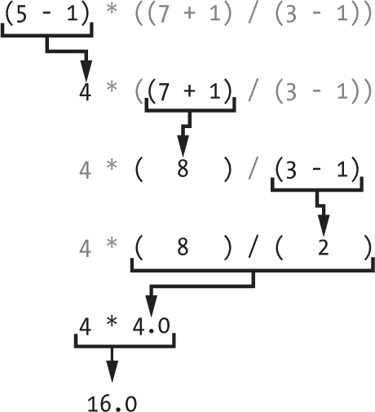
Những quy tắc kết hợp với nhau để tạo thành biểu thức này là một phần nền tảng của Python với tư cách là một ngôn ngữ lập trình, giống như các quy tắc ngữ pháp giúp chúng ta giao tiếp vậy. Đây là một ví dụ:
Đây là một câu tiếng Anh đúng ngữ pháp.
Câu này ngữ pháp là câu không tiếng Anh đúng một.
Dòng thứ hai khó phân tích cú pháp vì nó không tuân theo các quy tắc của tiếng Anh. Tương tự, nếu bạn nhập một lệnh Python sai, Python sẽ không thể hiểu được nó và sẽ hiển thị thông báo lỗi SyntaxError, như minh họa ở đây:
>>> 5 +
File "<python-input-0>", line 1
5 +
^
SyntaxError: invalid syntax
>>> 42 + 5 + * 2
File "<python-input-0>", line 1
42 + 5 + * 2
^
SyntaxError: invalid syntax

Bạn luôn có thể kiểm tra xem một lệnh có hoạt động không bằng cách nhập nó vào interactive shell (trình bao tương tác). Đừng lo lắng về việc làm hỏng máy tính; điều tồi tệ nhất có thể xảy ra là Python phản hồi bằng một thông báo lỗi. Các nhà phát triển phần mềm chuyên nghiệp luôn nhận được thông báo lỗi trong khi viết mã.

Các kiểu dữ liệu Integer, Floating-Point và String
Hãy nhớ rằng biểu thức chỉ là các giá trị được kết hợp với các toán tử, và chúng luôn cho ra một giá trị duy nhất. Một kiểu dữ liệu (data type) là một danh mục cho các giá trị, và mỗi giá trị thuộc về đúng một kiểu dữ liệu. Các kiểu dữ liệu phổ biến nhất trong Python được liệt kê trong Bảng 1-2. Ví dụ, các giá trị -2 và 30 được gọi là các giá trị integer (số nguyên). Kiểu dữ liệu integer (hay int) biểu thị các giá trị là số nguyên. Các số có dấu thập phân, chẳng hạn như 3.14, được gọi là floating-point numbers (số dấu phẩy động) (hay float). Lưu ý rằng mặc dù giá trị 42 là một integer, nhưng giá trị 42.0 sẽ là một floating-point number. Các lập trình viên thường dùng từ number (số) để chỉ chung cả int và float, mặc dù bản thân number không phải là một kiểu dữ liệu của Python.
Một chi tiết tinh tế về Python là bất kỳ phép toán nào sử dụng một int và một float đều cho ra kết quả là float, chứ không phải int. Trong khi 3 + 4 cho ra integer 7, thì biểu thức 3 + 4.0 cho ra floating-point number 7.0. Bất kỳ phép chia nào giữa hai integer với toán tử chia / cũng đều cho ra một float. Ví dụ, 16 / 4 cho ra 4.0 chứ không phải 4. Hầu hết thời gian, thông tin này không quan trọng đối với chương trình của bạn, nhưng biết được điều này sẽ giải thích tại sao các con số của bạn có thể đột nhiên có thêm dấu thập phân.
Kiểu dữ liệu | Ví dụ
Integer (int) | -2, -1, 0, 1, 2, 3, 4, 5
Floating-point number (float) | -1.25, -1.0, -0.5, 0.0, 0.5, 1.0, 1.25
String (str) | 'a', 'aa', 'aaa', 'Hello!', '11 cats', '5'

Chương trình Python cũng có thể có các giá trị văn bản được gọi là chuỗi (string), hay str (đọc là "stơ"). Luôn đặt chuỗi của bạn trong cặp dấu nháy đơn (') (như trong 'Hello' hoặc 'Goodbye cruel world!') để Python biết chuỗi bắt đầu và kết thúc ở đâu. Bạn thậm chí có thể có một chuỗi không chứa ký tự nào, '', được gọi là chuỗi trống (blank string) hay chuỗi rỗng (empty string). Chuỗi sẽ được giải thích chi tiết hơn trong Chương 8.
Bạn có thể gặp thông báo lỗi SyntaxError: unterminated string literal, như trong ví dụ này:
>>> 'Hello, world!
SyntaxError: unterminated string literal (detected at line 1)

Lỗi này có nghĩa là bạn có thể đã quên dấu nháy đơn cuối cùng ở cuối chuỗi.

Nối và lặp chuỗi
Ý nghĩa của một toán tử có thể thay đổi tùy theo kiểu dữ liệu của các giá trị đứng cạnh nó. Ví dụ, + là toán tử cộng khi nó hoạt động trên hai số nguyên hoặc giá trị dấu phẩy động. Tuy nhiên, khi + được dùng để kết hợp hai giá trị chuỗi, nó sẽ ghép các chuỗi lại với nhau với vai trò là toán tử nối chuỗi (string concatenation). Hãy nhập nội dung sau vào shell tương tác:
>>> 'Alice' + 'Bob'
'AliceBob'

Biểu thức này được tính toán thành một giá trị chuỗi mới duy nhất, kết hợp văn bản của hai chuỗi. Tuy nhiên, nếu bạn thử dùng toán tử + trên một chuỗi và một giá trị số nguyên, Python sẽ không biết xử lý thế nào và sẽ hiển thị thông báo lỗi:
>>> 'Alice' + 42
Traceback (most recent call last):
File "<python-input-0>", line 1, in <module>
'Alice' + 42
TypeError: can only concatenate str (not "int") to str

Thông báo lỗi can only concatenate str (not "int") to str có nghĩa là Python nghĩ bạn đang cố nối một số nguyên vào chuỗi 'Alice'. Mã của bạn sẽ phải chuyển đổi số nguyên đó thành chuỗi một cách rõ ràng vì Python không thể tự động làm điều này. (Tôi sẽ giải thích cách chuyển đổi giữa các kiểu dữ liệu trong phần "Mổ xẻ chương trình" ở trang 14, khi chúng ta nói về các hàm str(), int() và float().)
Toán tử * nhân hai giá trị số nguyên hoặc dấu phẩy động. Nhưng khi toán tử * được dùng trên một giá trị chuỗi và một giá trị số nguyên, nó trở thành toán tử lặp chuỗi (string replication). Hãy nhập một chuỗi nhân với một số vào shell tương tác để xem điều này hoạt động:
>>> 'Alice' * 5
'AliceAliceAliceAliceAlice'

Biểu thức này được tính toán thành một giá trị chuỗi duy nhất, lặp lại chuỗi gốc với số lần bằng giá trị số nguyên đó. Lặp chuỗi là một mẹo hữu ích, nhưng nó không được dùng thường xuyên bằng nối chuỗi.
Toán tử * chỉ có thể được dùng với hai giá trị số (để nhân), hoặc một giá trị chuỗi và một giá trị số nguyên (để lặp chuỗi). Nếu không, Python sẽ chỉ hiển thị thông báo lỗi, chẳng hạn như sau:
>>> 'Alice' * 'Bob'
Traceback (most recent call last):
File "<python-input-0>", line 1, in <module>
'Alice' * 'Bob'
TypeError: can't multiply sequence by non-int of type 'str'
>>> 'Alice' * 5.0
Traceback (most recent call last):
File "<python-input-0>", line 1, in <module>
'Alice' * 5.0
TypeError: can't multiply sequence by non-int of type 'float'

Việc Python không hiểu những biểu thức này là điều hợp lý: bạn không thể nhân hai từ với nhau, và thật khó để lặp lại một chuỗi tùy ý với một số lần là phân số.
Biểu thức, kiểu dữ liệu và toán tử có thể trông khá trừu tượng với bạn lúc này, nhưng khi bạn hiểu thêm về những khái niệm này, bạn sẽ có thể tạo ra những chương trình ngày càng tinh vi, thực hiện tính toán trên dữ liệu lấy từ bảng tính, trang web, kết quả của các chương trình khác và nhiều nơi khác.

Lưu trữ giá trị trong biến
Một biến (variable) giống như một chiếc hộp trong bộ nhớ máy tính, nơi bạn có thể lưu trữ một giá trị duy nhất. Nếu bạn muốn dùng kết quả của một biểu thức đã được tính toán ở phần sau trong chương trình, bạn có thể lưu nó vào một biến.

Câu lệnh gán
Bạn sẽ lưu giá trị vào biến bằng một câu lệnh gán (assignment statement). Một câu lệnh gán gồm có tên biến, dấu bằng (được gọi là toán tử gán - assignment operator), và giá trị cần lưu. Nếu bạn nhập câu lệnh gán spam = 42, một biến tên là spam sẽ lưu giá trị số nguyên 42.
Bạn có thể hình dung biến như một chiếc hộp có dán nhãn để đặt giá trị vào, nhưng Chương 6 sẽ giải thích rằng hình ảnh một thẻ tên gắn vào giá trị có thể là một phép so sánh hay hơn. Cả hai cách đều được thể hiện trong Hình 1-1.
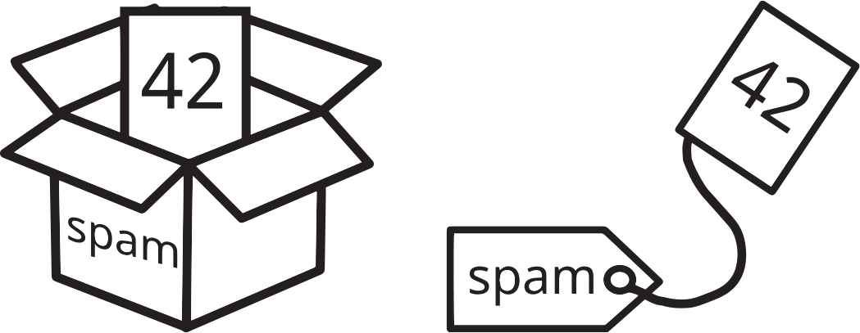
Ví dụ, hãy nhập đoạn sau vào shell tương tác:
❶ >>> spam = 40
>>> spam
40
>>> eggs = 2
❷ >>> spam + eggs
42
>>> spam + eggs + spam
82
❸ >>> spam = spam + 2
>>> spam
42

Một biến được khởi tạo (initialized) (hay tạo ra) lần đầu tiên khi một giá trị được lưu vào nó ❶. Sau đó, bạn có thể dùng nó trong các biểu thức cùng với những biến và giá trị khác ❷. Khi một biến được gán một giá trị mới ❸, giá trị cũ sẽ bị quên đi, đó là lý do vì sao spam cho ra kết quả là 42 chứ không phải 40 ở cuối ví dụ. Điều này được gọi là ghi đè (overwriting) biến. Hãy nhập đoạn mã sau vào shell tương tác để thử ghi đè một chuỗi:
>>> spam = 'Hello'
>>> spam
'Hello'
>>> spam = 'Goodbye'
>>> spam
'Goodbye'

Giống như chiếc hộp trong Hình 1-1, biến spam trong Hình 1-2 lưu 'Hello' cho đến khi bạn thay chuỗi đó bằng 'Goodbye'.
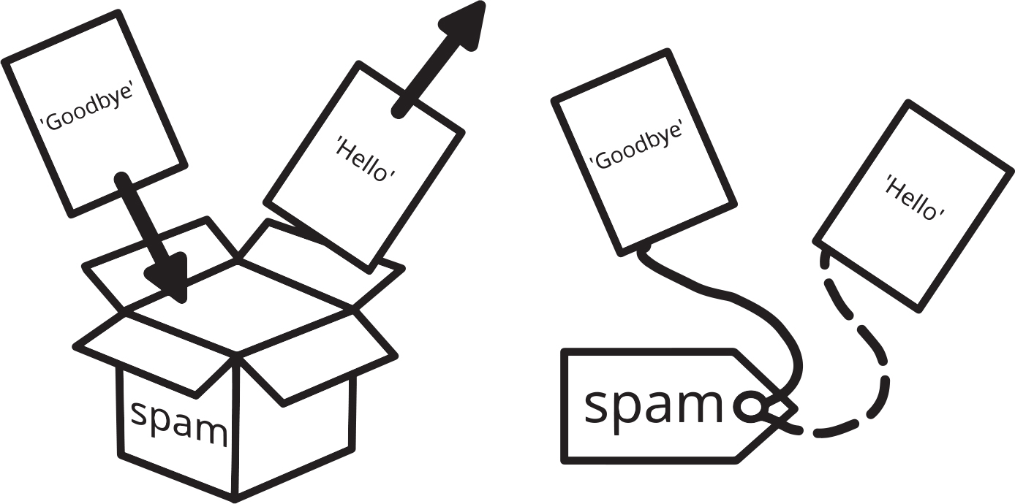
Bạn cũng có thể hình dung việc ghi đè một biến như việc gắn lại thẻ tên cho một giá trị mới.

Tên biến
Một tên biến hay sẽ mô tả dữ liệu mà nó chứa. Hãy tưởng tượng bạn chuyển đến nhà mới và dán nhãn tất cả thùng đồ chuyển nhà của mình là Stuff (đồ đạc). Bạn sẽ chẳng bao giờ tìm được gì cả! Hầu hết các ví dụ trong cuốn sách này (và trong tài liệu của Python) đều dùng những tên biến chung chung như spam, eggs, và bacon, xuất phát từ tiểu phẩm "Spam" của nhóm Monty Python. Nhưng trong chương trình của bạn, những cái tên mô tả rõ ràng sẽ giúp mã của bạn dễ đọc hơn.
Dù bạn có thể đặt tên biến gần như bất cứ thứ gì, Python vẫn có một số hạn chế về cách đặt tên. Tên biến của bạn phải tuân theo bốn quy tắc sau:
• Không được có dấu cách.
• Chỉ được dùng chữ cái, chữ số, và ký tự gạch dưới (_).
• Không được bắt đầu bằng chữ số.
• Nó không thể là một từ khóa của Python, chẳng hạn như if, for, return, hay những từ khóa khác mà bạn sẽ học trong cuốn sách này.
Bảng 1-3 đưa ra các ví dụ về tên biến hợp lệ.
Tên biến hợp lệ | Tên biến không hợp lệ
current_balance | current-balance (không được dùng dấu gạch ngang)
currentBalance | current balance (không được dùng dấu cách)
account4 | 4account (không thể bắt đầu bằng một chữ số)
_42 | 42 (có thể bắt đầu bằng dấu gạch dưới nhưng không thể bắt đầu bằng chữ số)
TOTAL_SUM | TOTAL_$UM (những ký tự đặc biệt như $ không được phép)
hello | 'hello' (không được dùng các ký tự đặc biệt như dấu ')

Tên biến phân biệt chữ hoa chữ thường, nghĩa là spam, SPAM, Spam và sPaM là bốn biến khác nhau. Theo quy ước của Python, bạn nên bắt đầu tên biến bằng chữ thường: spam thay vì Spam.
QUAN ĐIỂM VỀ PHONG CÁCH VIẾT CODE VÀ PEP 8
Các phiên bản trước của cuốn sách này dùng camelCase thay vì dấu gạch dưới để phân tách các từ trong tên biến; tức là biến được viết kiểu lookedLikeThis thay vì looking_like_this. Kiểu viết sau được gọi là snake_case vì những dấu gạch dưới giữa các từ trông như những con rắn nhỏ (còn các chữ hoa trong camelCase trông như những cái bướu trên lưng lạc đà). Một số lập trình viên dày dạn kinh nghiệm có thể chỉ ra rằng tài liệu chính thức về phong cách viết code Python, PEP 8, nói rằng nên dùng dấu gạch dưới. Tôi vẫn thích camelCase và không hề thấy có lỗi gì, và tôi lấy chính mục "A Foolish Consistency Is the Hobgoblin of Little Minds" trong PEP 8 làm lý lẽ bảo vệ cho mình:
Việc nhất quán với hướng dẫn phong cách là quan trọng. Nhưng quan trọng nhất là: hãy biết khi nào nên không nhất quán—đôi khi hướng dẫn phong cách không còn phù hợp nữa. Khi phân vân, hãy dùng phán đoán tốt nhất của bạn.
Máy tính không quan tâm bạn dùng phong cách nào, và PEP 8 cũng không phải là bia đá khắc những điều răn không thể chối cãi. Bạn dùng phong cách nào cũng không quan trọng, miễn là bạn dùng nhất quán một phong cách. Để chứng minh điều này, tôi đã viết lại code trong cuốn sách này theo kiểu snake_case vì thật sự dùng kiểu nào cũng chẳng sao cả.

Chương trình đầu tiên của bạn
Trong khi shell tương tác (interactive shell) phù hợp để chạy từng lệnh Python một, thì để viết cả một chương trình Python hoàn chỉnh, bạn sẽ nhập các lệnh vào trình soạn thảo file (file editor). Trình soạn thảo file tương tự như các trình soạn thảo văn bản như Notepad và TextMate, nhưng nó có một số tính năng dành riêng cho việc nhập mã nguồn (source code). Để mở một file mới trong Mu, hãy nhấp vào nút New ở hàng trên cùng.
Tab hiện ra sẽ có một con trỏ đang chờ bạn nhập liệu, nhưng nó khác với shell tương tác—nơi chạy lệnh Python ngay khi bạn nhấn ENTER. Trình soạn thảo file cho phép bạn nhập nhiều lệnh, lưu file và chạy chương trình. Đây là cách phân biệt hai thứ này:
• Shell tương tác luôn là cái có dấu nhắc >>> hoặc In [1]:.
• Trình soạn thảo file sẽ không có dấu nhắc >>> hoặc In [1]:.
Giờ là lúc tạo chương trình đầu tiên của bạn! Khi cửa sổ trình soạn thảo file mở ra, hãy nhập nội dung sau vào đó:
# This program says hello and asks for my name.

print('Hello, world!')
print('What is your name?') # Ask for their name.
my_name = input('>')
print('It is good to meet you, ' + my_name)
print('The length of your name is:')
print(len(my_name))
print('What is your age?') # Ask for their age.
my_age = input('>')
print('You will be ' + str(int(my_age) + 1) + ' in a year.')

Sau khi đã nhập xong mã nguồn, hãy lưu nó lại để bạn không phải gõ lại mỗi lần khởi động Mu. Nhấp vào Save, nhập hello.py vào ô File Name, rồi nhấp vào Save.
Bạn nên lưu chương trình của mình thường xuyên trong khi gõ code. Như vậy, nếu máy tính bị treo hay bạn vô tình thoát khỏi Mu, bạn sẽ không mất code. Để lưu nhanh, bạn có thể nhấn CTRL-S trên Windows và Linux hoặc -S trên macOS để lưu tệp của mình.
Sau khi đã lưu, hãy chạy chương trình của chúng ta. Nhấn phím F5 hoặc bấm nút Run. Nhập tên của bạn khi chương trình yêu cầu. Kết quả của chương trình trong interactive shell sẽ trông đại loại như thế này:
Hello, world!
What is your name?
>Al
It is good to meet you, Al
The length of your name is:
2
What is your age?
>4
You will be 5 in a year.
>>>

Khi không còn dòng code nào để thực thi nữa, chương trình Python sẽ kết thúc; nghĩa là nó ngừng chạy. (Bạn cũng có thể nói rằng chương trình Python thoát.) Trình soạn thảo Mu hiển thị dấu nhắc interactive shell >>> sau khi chương trình kết thúc, phòng khi bạn muốn nhập thêm code Python.
Bạn có thể đóng trình soạn thảo tệp bằng cách bấm X trên tab của tệp, giống như đóng một tab trình duyệt vậy. Để mở lại một chương trình đã lưu, bấm Load từ menu. Hãy làm điều đó ngay bây giờ, và trong cửa sổ hiện ra, chọn hello.py rồi bấm nút Open. Chương trình hello.py mà bạn đã lưu trước đó sẽ mở ra trong cửa sổ trình soạn thảo tệp.
Bạn có thể xem quá trình thực thi từng bước của một chương trình bằng công cụ trực quan hóa Python Tutor tại http://pythontutor.com. Bấm nút tiến để di chuyển qua từng bước thực thi của chương trình. Bạn sẽ thấy được giá trị của các biến và kết quả thay đổi như thế nào.

Mổ xẻ chương trình
Với chương trình mới của bạn đang mở trong trình soạn thảo tệp, hãy cùng tham quan nhanh các lệnh Python mà nó sử dụng bằng cách xem mỗi dòng code làm gì.

Chú thích
Dòng sau đây được gọi là một chú thích (comment):
# This program says hello and asks for my name.

Python bỏ qua các chú thích, và bạn có thể dùng chúng để ghi chú hoặc nhắc nhở bản thân xem đoạn code đang cố làm gì. Mọi văn bản còn lại trên dòng sau dấu thăng (#) đều là một phần của chú thích.
Đôi khi các lập trình viên sẽ đặt dấu # trước một dòng code để tạm thời loại bỏ nó trong khi kiểm thử chương trình. Việc này được gọi là chú thích hóa (commenting out) code, và nó có thể hữu ích khi bạn đang cố tìm hiểu vì sao một chương trình không chạy được. Bạn có thể bỏ dấu # sau này khi đã sẵn sàng đưa dòng đó trở lại.
Python cũng bỏ qua dòng trống sau chú thích. Bạn có thể thêm bao nhiêu dòng trống vào chương trình cũng được. Khoảng trống này có thể giúp code của bạn dễ đọc hơn, giống như các đoạn văn trong một cuốn sách.

Hàm print()
Hàm print() hiển thị giá trị chuỗi bên trong dấu ngoặc đơn của nó lên màn hình:
print('Hello, world!')
print('What is your name?') # Ask for their name.

Dòng print('Hello, world!') có nghĩa là “In ra đoạn văn bản trong chuỗi 'Hello, world!'.” Khi Python thực thi dòng này, bạn nói rằng Python đang gọi hàm print() và giá trị chuỗi đang được truyền vào hàm. Một giá trị được truyền vào lời gọi hàm là một đối số (argument). Để ý rằng các dấu ngoặc kép không được in ra màn hình. Chúng chỉ đánh dấu nơi chuỗi bắt đầu và kết thúc; chúng không phải là một phần của văn bản trong giá trị chuỗi.
GHI CHÚ
Bạn cũng có thể dùng hàm này để hiển thị một dòng trống trên màn hình; hãy gọi print() mà không có gì ở giữa hai dấu ngoặc đơn.
Khi bạn viết tên một hàm, cặp dấu ngoặc đơn mở và đóng ở cuối sẽ xác định đó là tên của một hàm. Đây là lý do trong cuốn sách này, bạn sẽ thấy print() thay vì print. Theo quy ước chuẩn thì không có khoảng trắng giữa tên hàm và dấu ngoặc đơn mở, mặc dù Python không bắt buộc điều này. Chương 3 mô tả hàm chi tiết hơn.

Hàm input()
Hàm input() chờ người dùng gõ một đoạn văn bản trên bàn phím rồi nhấn ENTER:
my_name = input('>')

Lời gọi hàm này cho ra một chuỗi giống hệt văn bản mà người dùng nhập, và phần còn lại của mã gán biến my_name cho giá trị chuỗi này. Chuỗi '>' được truyền vào hàm khiến dấu nhắc > xuất hiện, đóng vai trò chỉ báo cho người dùng rằng họ được mong đợi nhập gì đó. Các chương trình của bạn không nhất thiết phải truyền một chuỗi vào hàm input(); nếu bạn gọi input(), chương trình sẽ chờ văn bản của người dùng mà không hiển thị dấu nhắc nào.
DẤU NHẮC > VÀ >>>
Bạn có thể truyền bất kỳ chuỗi nào vào input() để thay đổi dấu nhắc xuất hiện khi chương trình của bạn chạy. Gọi input('>') sẽ đặt một dấu ngoặc nhọn > lên màn hình làm dấu nhắc. Điều này khác với dấu nhắc >>> xuất hiện trong trình bao tương tác của Python. Trong cuốn sách này, dấu nhắc >>> biểu thị phản hồi cho trình bao tương tác của Python và dấu nhắc > biểu thị phản hồi cho một chương trình đang chạy lời gọi input('>'). Việc tôi chọn '>' là tùy ý; bạn có thể dùng bất kỳ dấu nhắc nào bạn muốn hoặc không dùng dấu nhắc nào cả.
Bạn có thể coi lời gọi hàm input() như một biểu thức cho ra bất kỳ chuỗi nào mà người dùng đã gõ. Nếu người dùng nhập 'Al', câu lệnh gán sẽ thực chất là my_name = 'Al'.
Nếu bạn gọi input() và thấy một thông báo lỗi, chẳng hạn NameError: name 'Al' is not defined, thì vấn đề là bạn đang chạy mã bằng Python 2 thay vì Python 3.

Thông điệp chào hỏi
Lời gọi print() sau đây chứa biểu thức 'It is good to meet you, ' + my_name ở giữa hai dấu ngoặc đơn:
print('It is good to meet you, ' + my_name)

Hãy nhớ rằng biểu thức luôn có thể cho ra một giá trị duy nhất. Nếu 'Al' là giá trị được lưu trong my_name, thì biểu thức này cho ra 'It is good to meet you, Al'. Giá trị chuỗi đơn này sau đó được truyền vào print(), và hàm này in nó ra màn hình.

Hàm len()
Bạn có thể truyền cho hàm len() một giá trị chuỗi (hoặc một biến chứa chuỗi), và hàm sẽ trả về giá trị số nguyên là số ký tự trong chuỗi đó:
print('The length of your name is:')
print(len(my_name))

Hãy nhập đoạn sau vào shell tương tác để thử nhé:
>>> len('hello')
5
>>> len('My very energetic monster just scarfed nachos.')
46
>>> len('')
0

Giống như trong những ví dụ trên, len(my_name) trả về một số nguyên. Ta nói rằng lời gọi hàm len() trả về (returns) hay xuất ra (outputs) giá trị số nguyên này, và giá trị đó chính là giá trị trả về (return value) của lời gọi hàm. Sau đó nó được truyền vào print() để hiển thị lên màn hình. Hàm print() cho phép bạn truyền vào đó giá trị số nguyên hoặc giá trị chuỗi, nhưng hãy chú ý lỗi xuất hiện khi bạn nhập đoạn sau vào shell tương tác:
>>> print('I am ' + 29 + ' years old.')
Traceback (most recent call last):
File "<python-input-0>", line 1, in <module>
print('I am ' + 29 + ' years old.')
TypeError: can only concatenate str (not "int") to str

Không phải hàm print() gây ra lỗi đó đâu; mà chính là biểu thức bạn cố truyền vào print(). Bạn cũng sẽ nhận được thông báo lỗi y hệt nếu bạn nhập biểu thức đó vào shell tương tác một mình:
>>> 'I am ' + 29 + ' years old.'
Traceback (most recent call last):
File "<python-input-0>", line 1, in <module>
'I am ' + 29 + ' years old.'
TypeError: can only concatenate str (not "int") to str

Python báo lỗi vì toán tử + chỉ có thể dùng để cộng hai số với nhau hoặc nối hai chuỗi lại với nhau. Bạn không thể cộng một số nguyên với một chuỗi vì điều này không được phép trong Python. Bạn có thể sửa lỗi này bằng cách dùng phiên bản chuỗi của số nguyên đó, như sẽ giải thích trong phần tiếp theo.

Các hàm str(), int() và float()
Nếu bạn muốn nối một số nguyên như 29 với một chuỗi để truyền vào print(), bạn sẽ cần lấy giá trị '29', tức là dạng chuỗi của 29. Hàm str() có thể nhận một giá trị số nguyên và sẽ trả về phiên bản chuỗi của số nguyên đó, như sau:
>>> str(29)
'29'
>>> print('I am ' + str(29) + ' years old.')
I am 29 years old.

Vì str(29) trả về '29', nên biểu thức 'I am ' + str(29) + ' years old.' trả về 'I am ' + '29' + ' years old.', và biểu thức này lại trả về 'I am 29 years old.' Đây chính là giá trị chuỗi được truyền vào hàm print().
Các hàm str(), int() và float() sẽ lần lượt trả về dạng chuỗi, số nguyên và số thực (floating-point) của giá trị mà bạn truyền vào. Hãy thử chuyển đổi vài giá trị trong shell tương tác bằng những hàm này, và xem điều gì xảy ra nhé:
>>> str(0)
'0'
>>> str(-3.14)
'-3.14'
>>> int('42')
42
>>> int('-99')
-99
>>> int(1.25)
1
>>> int(1.99)
1
>>> float('3.14')
3.14
>>> float(10)
10.0

Những ví dụ trên gọi các hàm str(), int() và float() rồi truyền vào đó các giá trị thuộc kiểu dữ liệu khác để thu được dạng chuỗi, số nguyên hoặc số thực của những giá trị đó.
Hàm str() rất tiện khi bạn có một số nguyên hoặc số thực mà bạn muốn nối vào một chuỗi. Hàm int() cũng hữu ích nếu bạn có một số ở dạng chuỗi mà bạn muốn dùng trong tính toán. Ví dụ, hàm input() luôn trả về một chuỗi, kể cả khi người dùng nhập vào một con số. Hãy nhập spam = input() vào shell tương tác, rồi nhập 101 khi nó chờ văn bản của bạn:
>>> spam = input()
101
>>> spam
'101'

Giá trị được lưu trong spam không phải là số nguyên 101 mà là chuỗi '101'. Nếu bạn muốn làm toán với giá trị trong spam, hãy dùng hàm int() để lấy dạng số nguyên của nó rồi lưu giá trị này thành giá trị mới của biến. Nếu spam là chuỗi '101', thì biểu thức int(spam) sẽ trả về giá trị số nguyên 101, và câu lệnh gán spam = int(spam) sẽ tương đương với spam = 101:
>>> spam = int(spam)
>>> spam
101

Giờ thì bạn đã có thể xử lý biến spam như một số nguyên thay vì một chuỗi rồi:
>>> spam * 10 / 5
202.0

Lưu ý rằng nếu bạn truyền một giá trị cho int() mà nó không thể đánh giá như một số nguyên, Python sẽ hiển thị thông báo lỗi:
>>> int('99.99')
Traceback (most recent call last):
File "<python-input-0>", line 1, in <module>
int('99.99')
ValueError: invalid literal for int() with base 10: '99.99'
>>> int('twelve')
Traceback (most recent call last):
File "<python-input-0>", line 1, in <module>
int('twelve')
ValueError: invalid literal for int() with base 10: 'twelve'

Hàm int() cũng hữu ích nếu bạn cần làm tròn xuống một số thực (floating-point number):
>>> int(7.7)
7
>>> int(7.7) + 1
8

Bạn đã dùng các hàm int() và str() trong ba dòng cuối của chương trình để có được giá trị thuộc kiểu dữ liệu phù hợp với đoạn mã:
print('What is your age?') # Ask for their age.
my_age = input('>')
print('You will be ' + str(int(my_age) + 1) + ' in a year.')

Biến my_age chứa giá trị được trả về từ input(). Vì hàm input() luôn trả về một chuỗi (kể cả khi người dùng nhập vào một con số), bạn có thể dùng đoạn mã int(my_age) để trả về giá trị số nguyên của chuỗi trong my_age. Giá trị số nguyên này sau đó được cộng với 1 trong biểu thức int(my_age) + 1.
TƯƠNG ĐƯƠNG GIỮA VĂN BẢN VÀ SỐ
Mặc dù giá trị chuỗi của một con số được coi là một giá trị hoàn toàn khác với phiên bản số nguyên hay số thực của nó, một số nguyên vẫn có thể bằng một số thực:
>>> 42 == '42'
False
>>> 42 == 42.0
True
>>> 42.0 == 0042.000
True

Python phân biệt như vậy là vì chuỗi là văn bản, còn số nguyên và số thực là số.
Kết quả của phép cộng này được truyền cho hàm str(): str(int(my _age) + 1). Giá trị chuỗi được trả về sau đó được nối với các chuỗi 'You will be ' và ' in a year.' để tạo thành một giá trị chuỗi lớn. Chuỗi lớn này cuối cùng được truyền cho print() để hiển thị lên màn hình.
Giả sử người dùng nhập chuỗi '4' cho my_age. Các bước đánh giá sẽ diễn ra đại khái như sau:
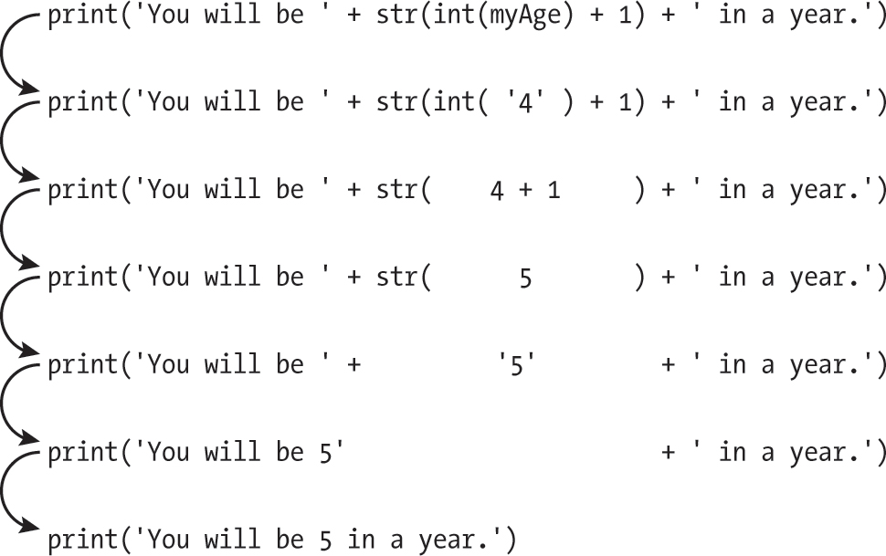
Chuỗi '4' được chuyển thành số nguyên, để bạn có thể cộng 1 vào nó. Kết quả là 5. Hàm str() chuyển kết quả trở lại thành chuỗi, để bạn có thể nối nó với chuỗi thứ hai, 'in a year.', tạo thành thông báo cuối cùng.

Hàm type()
Số nguyên, số thực và chuỗi không phải là những kiểu dữ liệu duy nhất trong Python. Khi bạn tiếp tục học về lập trình, bạn có thể sẽ gặp những giá trị thuộc các kiểu dữ liệu khác. Bạn luôn có thể truyền chúng cho hàm type() để xác định chúng thuộc kiểu nào. Ví dụ, hãy nhập đoạn sau vào shell tương tác:
>>> type(42)
<class 'int'>
>>> type(42.0)
<class 'float'>
>>> type('forty two')
<class 'str'>
>>> name = 'Zophie'
>>> type(name) # The name variable has a value of the string type.
<class 'str'>
>>> type(len(name)) # The len() function returns integer values.
<class 'int'>

Không chỉ có thể truyền bất kỳ giá trị nào cho type(), mà (như với mọi lời gọi hàm) bạn còn có thể truyền cho nó bất kỳ biến hay biểu thức nào để xác định kiểu dữ liệu của giá trị mà nó đánh giá ra. Bản thân hàm type() trả về các giá trị, nhưng các dấu ngoặc nhọn có nghĩa là chúng không phải là mã Python hợp lệ về mặt cú pháp; bạn không thể chạy đoạn mã như spam = <class 'str'>.

Các hàm round() và abs()
Hãy cùng tìm hiểu thêm hai hàm Python nữa, cũng giống như hàm len(), chúng nhận một đối số và trả về một giá trị. Hàm round() nhận một giá trị số thực (float) và trả về số nguyên gần nhất. Hãy nhập đoạn sau vào shell tương tác:
>>> round(3.14)
3
>>> round(7.7)
8
>>> round(-2.2)
-2

Hàm round() cũng nhận một đối số thứ hai tùy chọn, chỉ định số chữ số thập phân cần làm tròn. Hãy nhập đoạn sau vào shell tương tác:
>>> round(3.14, 1)
3.1
>>> round(7.7777, 3)
7.778

Cách xử lý khi làm tròn các số nửa chừng hơi lạ một chút. Lệnh gọi hàm round(3.5) làm tròn lên thành 4, trong khi round(2.5) lại làm tròn xuống thành 2. Với những số nửa chừng kết thúc bằng .5, số đó được làm tròn đến số nguyên chẵn gần nhất. Cách này được gọi là làm tròn kiểu ngân hàng (banker's rounding).
Hàm abs() trả về giá trị tuyệt đối của đối số số. Trong toán học, giá trị này được định nghĩa là khoảng cách từ 0, nhưng mình thấy dễ hình dung hơn khi coi nó là dạng số dương của con số đó. Hãy nhập đoạn sau vào shell tương tác:
>>> abs(25)
25
>>> abs(-25)
25
>>> abs(-3.14)
3.14
>>> abs(0)
0

Python đi kèm với nhiều hàm khác nhau mà bạn sẽ học trong cuốn sách này. Phần này minh họa cách bạn có thể thử nghiệm chúng trong shell tương tác để xem chúng hoạt động thế nào với các đầu vào khác nhau. Đây là một kỹ thuật phổ biến để luyện tập những đoạn code mới mà bạn học được.

Máy tính lưu trữ dữ liệu bằng số nhị phân như thế nào
Đến đây thì đủ code Python rồi. Lúc này, bạn có thể nghĩ rằng lập trình trông gần như là phép thuật. Làm sao máy tính biết biến 2 + 2 thành 4? Câu trả lời quá phức tạp đối với cuốn sách này, nhưng mình có thể giải thích một phần những gì diễn ra phía sau hậu trường bằng cách bàn về mối liên hệ giữa số nhị phân (những số chỉ có các chữ số 1 và 0) với máy tính.
Việc hack trong phim thường liên quan đến những dòng số 1 và 0 chảy tràn màn hình. Trông có vẻ bí ẩn và ấn tượng, nhưng những số 1 và 0 này thực sự có ý nghĩa gì? Câu trả lời là nhị phân chính là hệ số đơn giản nhất, và nó có thể được hiện thực hóa bằng những linh kiện rẻ tiền cho phần cứng máy tính. Nhị phân, còn được gọi là hệ số cơ số 2 (base-2 number system), có thể biểu diễn tất cả những số giống như hệ số thập phân (decimal number system) cơ số 10 quen thuộc hơn của chúng ta. Thập phân có 10 chữ số, từ 0 đến 9. Bảng 1-4 hiển thị 27 số nguyên đầu tiên ở dạng thập phân và nhị phân.
Thập phân | Nhị phân | Thập phân | Nhị phân | Thập phân | Nhị phân
0 | 0 | 9 | 1001 | 18 | 10010
1 | 1 | 10 | 1010 | 19 | 10011
2 | 10 | 11 | 1011 | 20 | 10100
3 | 11 | 12 | 1100 | 21 | 10101
4 | 100 | 13 | 1101 | 22 | 10110
5 | 101 | 14 | 1110 | 23 | 10111
6 | 110 | 15 | 1111 | 24 | 11000
7 | 111 | 16 | 10000 | 25 | 11001
8 | 1000 | 17 | 10001 | 26 | 11010

Hãy nghĩ về các hệ số này như một chiếc đồng hồ đo cơ học (odometer), giống như trong Hình 1-3. Khi bạn đến chữ số cuối cùng, chúng đều quay về 0 đồng thời tăng giá trị của chữ số kế tiếp lên một. Trong hệ thập phân, chữ số cuối cùng là 9, và trong hệ nhị phân, chữ số cuối cùng là 1. Đó là lý do tại sao số thập phân sau 9 là 10 và số thập phân sau 999 là 1000. Tương tự, số nhị phân sau 1 là 10 và số nhị phân sau 111 là 1000. Tuy nhiên, 10 trong hệ nhị phân không đại diện cho cùng một lượng như mười trong hệ thập phân; mà nó đại diện cho hai. Và 1000 trong hệ nhị phân không có nghĩa là một nghìn trong hệ thập phân, mà là tám. Bạn có thể xem một chiếc đồng hồ đo nhị phân và thập phân tương tác tại https://inventwithpython.com/odometer.
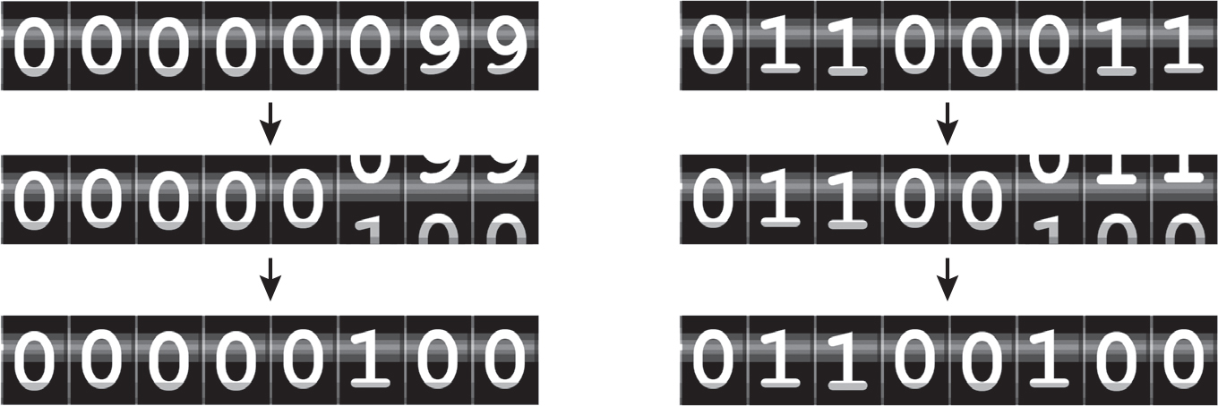
Việc biểu diễn số nhị phân bằng phần cứng máy tính đơn giản hơn so với biểu diễn số thập phân vì chỉ có hai trạng thái cần biểu diễn. Ví dụ, đĩa Blu-ray và DVD có các vùng phẳng (lands) nhẵn và các rãnh lõm (pits) được khắc trên bề mặt của chúng, lần lượt sẽ phản xạ hoặc không phản xạ tia laser của đầu đĩa. Các mạch điện có thể có dòng điện chạy qua hoặc không có dòng điện. Các tiêu chuẩn phần cứng khác nhau này đều có cách biểu diễn hai trạng thái khác nhau. Mặt khác, sẽ rất tốn kém để tạo ra các linh kiện điện tử chất lượng cao đủ nhạy để phát hiện sự khác biệt giữa 10 mức điện áp khác nhau với độ chính xác đáng tin cậy. Sử dụng các linh kiện đơn giản sẽ tiết kiệm hơn, và hai trạng thái nhị phân là mức đơn giản nhất có thể.
Những chữ số nhị phân này được gọi tắt là bit. Một bit đơn lẻ có thể biểu diễn hai con số, và 8 bit (hay 1 byte) có thể biểu diễn 2^8, tức 256 con số, từ 0 đến 255 trong hệ thập phân hoặc từ 0 đến 11111111 trong hệ nhị phân. Điều này cũng giống như một chữ số thập phân đơn lẻ có thể biểu diễn 10 con số (0 đến 9), trong khi một số thập phân tám chữ số có thể biểu diễn 10^8, tức 100.000.000 con số (0 đến 99.999.999). Các tệp trên máy tính của bạn được đo bằng số byte mà chúng chiếm:
• Một kilobyte (KB) là 2^10, tức 1.024 byte.
• Một megabyte (MB) là 2^20, tức 1.048.576 byte (hay 1.024KB).
• Một gigabyte (GB) là 2^30, tức 1.073.741.824 byte (hay 1.024MB).
• Một terabyte (TB) là 2^40, tức 1.099.511.627.776 byte (hay 1.024GB).
Văn bản Romeo và Juliet của Shakespeare có dung lượng khoảng 135KB. Một bức ảnh độ phân giải cao có dung lượng khoảng 2MB đến 5MB. Một bộ phim có thể có dung lượng từ 1GB đến 50GB, tùy thuộc vào chất lượng hình ảnh và độ dài phim. Tuy nhiên, các nhà sản xuất ổ cứng và bộ nhớ flash lại công khai nói dối về ý nghĩa của những thuật ngữ này. Ví dụ, bằng cách gọi một TB là 1.000.000.000.000 byte thay vì 1.099.511.627.776 byte, họ có thể quảng cáo một ổ cứng 9,09TB thành 10TB.
Các số 1 và 0 trong hệ nhị phân không chỉ có thể biểu diễn bất kỳ số nguyên nào mà còn biểu diễn bất kỳ dạng dữ liệu nào. Thay vì từ 0 đến 255, một byte có thể biểu diễn các số từ –128 đến 127 bằng một hệ thống gọi là bù hai (two's complement). Các số thực dấu phẩy động phân số có thể được biểu diễn trong hệ nhị phân bằng một hệ thống gọi là IEEE-754.
Văn bản có thể được lưu trữ trên máy tính dưới dạng số nhị phân bằng cách gán cho mỗi chữ cái, dấu câu hoặc ký hiệu một con số duy nhất. Một hệ thống biểu diễn văn bản dưới dạng số được gọi là mã hóa (encoding). Kiểu mã hóa phổ biến nhất cho văn bản là UTF-8. Trong UTF-8, chữ cái in hoa A được biểu diễn bằng số thập phân 65 (hay 01000001 dưới dạng số nhị phân 8 bit), dấu ? (dấu chấm hỏi) được biểu diễn bằng số 63, và ký tự chữ số 7 được biểu diễn bằng số 55. Chuỗi 'Hello' được lưu trữ dưới dạng các số 72, 101, 108, 108 và 111. Khi được lưu trong máy tính, "Hello" xuất hiện dưới dạng một dòng bit: 0100100001100101011011000110110001101111.
Wow! Giống hệt trong mấy bộ phim về hacker luôn!
Các kỹ sư cần phát minh ra cách mã hóa từng dạng dữ liệu thành các con số. Ảnh và hình ảnh có thể được chia nhỏ thành một lưới hai chiều gồm các ô vuông màu gọi là điểm ảnh (pixel). Mỗi điểm ảnh có thể dùng ba byte để biểu diễn lượng màu đỏ, xanh lá và xanh dương mà nó chứa. (Chương 21 sẽ trình bày chi tiết hơn về dữ liệu hình ảnh.) Nhưng để lấy một ví dụ ngắn gọn, các số 255, 0 và 255 có thể biểu diễn một điểm ảnh có lượng màu đỏ và xanh dương tối đa nhưng không có màu xanh lá, tạo ra một điểm ảnh màu tím.
Âm thanh được tạo thành từ những làn sóng không khí nén truyền đến tai chúng ta, mà não bộ diễn giải thành cảm giác âm thanh. Chúng ta có thể vẽ đồ thị biểu diễn cường độ và tần số của những làn sóng này theo thời gian. Các con số trên đồ thị này sau đó có thể được chuyển đổi thành số nhị phân và lưu trữ trên máy tính, rồi sau đó điều khiển loa để tái tạo âm thanh. Đây là cách đơn giản hóa về cách âm thanh máy tính hoạt động, nhưng nó mô tả cách các con số có thể biểu diễn Bản giao hưởng số 5 của Beethoven.
Dữ liệu của nhiều hình ảnh kết hợp với dữ liệu âm thanh để lưu trữ video. Mọi dạng thông tin đều có thể được mã hóa thành số nhị phân. Tất nhiên, còn rất nhiều chi tiết phức tạp hơn thế này, nhưng đây chính là cách các số 1 và 0 biểu diễn sự đa dạng phong phú của dữ liệu trong thời đại thông tin của chúng ta.

Tóm tắt
Bạn có thể tính toán các biểu thức bằng máy tính hoặc nhập các phép nối chuỗi bằng trình xử lý văn bản. Bạn thậm chí có thể dễ dàng nhân bản chuỗi bằng cách sao chép và dán văn bản. Nhưng các biểu thức, cùng các thành phần giá trị của chúng—toán tử, biến và lời gọi hàm—chính là những viên gạch cơ bản tạo nên chương trình. Một khi bạn biết cách xử lý những yếu tố này, bạn sẽ có thể ra lệnh cho Python thao tác trên khối lượng lớn dữ liệu thay bạn.
Bạn sẽ thấy hữu ích khi ghi nhớ các loại toán tử khác nhau (+, -, *, /, //, %, và ** cho các phép toán, còn + và * cho các phép toán trên chuỗi) và ba kiểu dữ liệu (số nguyên, số thực dấu phẩy động, và chuỗi) được giới thiệu trong chương này.
Mình cũng đã giới thiệu vài hàm khác nhau. Các hàm print() và input() xử lý việc xuất văn bản đơn giản (ra màn hình) và nhập (từ bàn phím). Hàm len() nhận một chuỗi và cho ra một số nguyên là số ký tự trong chuỗi đó. Các hàm str(), int(), và float() sẽ cho ra dạng chuỗi, số nguyên, hoặc số thực dấu phẩy động của giá trị được truyền vào. Hàm round() trả về số nguyên đã được làm tròn, còn hàm abs() trả về giá trị tuyệt đối của các đối số.
Trong chương tiếp theo, bạn sẽ học cách bảo Python đưa ra những quyết định thông minh về việc nên chạy đoạn mã nào, bỏ qua đoạn mã nào, và lặp lại đoạn mã nào dựa trên các giá trị mà nó có. Đây được gọi là điều khiển luồng (flow control), và nó cho phép bạn viết những chương trình đưa ra quyết định thông minh.

Câu hỏi luyện tập
1. Những cái nào sau đây là toán tử, và những cái nào là giá trị?
*
'hello'
-88.8
-
/
+
5

2. Cái nào sau đây là biến, và cái nào là chuỗi?
spam
'spam'

3. Kể tên ba kiểu dữ liệu.
4. Một biểu thức được tạo thành từ những gì? Tất cả các biểu thức đều làm gì?
5. Chương này đã giới thiệu các câu lệnh gán, như spam = 10. Sự khác biệt giữa một biểu thức và một câu lệnh là gì?
6. Biến bacon chứa gì sau khi đoạn mã sau chạy?
bacon = 20
bacon + 1

7. Hai biểu thức sau đây sẽ cho ra kết quả gì?
'spam' + 'spamspam'
'spam' * 3

8. Tại sao eggs là một tên biến hợp lệ còn 100 thì không hợp lệ?
9. Ba hàm nào có thể được dùng để lấy dạng số nguyên, số thực dấu phẩy động, hoặc chuỗi của một giá trị?
10. Tại sao biểu thức này gây ra lỗi? Bạn có thể sửa nó như thế nào?
'I eat ' + 99 + ' burritos.'

Điểm cộng: Hãy tìm kiếm tài liệu Python trực tuyến cho hàm len(). Nó sẽ nằm trên một trang web có tiêu đề "Built-in Functions." Hãy lướt qua danh sách các hàm khác mà Python có, tra cứu xem hàm bin() và hex() làm gì, và thử nghiệm chúng trong interactive shell.
Vậy là bạn đã biết những kiến thức cơ bản về các câu lệnh riêng lẻ và rằng một chương trình chỉ là một chuỗi các câu lệnh như vậy. Nhưng sức mạnh thực sự của lập trình không chỉ là chạy hết câu lệnh này đến câu lệnh khác như một danh sách việc vặt cuối tuần. Dựa trên cách các biểu thức được đánh giá, một chương trình có thể quyết định bỏ qua câu lệnh, lặp lại chúng, hoặc chọn một trong nhiều câu lệnh để chạy. Thực tế, bạn gần như không bao giờ muốn chương trình của mình bắt đầu từ dòng code đầu tiên và cứ thế thực thi từng dòng một, chạy thẳng đến hết. Câu lệnh điều khiển luồng (flow control statements) có thể quyết định câu lệnh Python nào sẽ được thực thi trong điều kiện nào.
Những câu lệnh điều khiển luồng này tương ứng trực tiếp với các ký hiệu trong lưu đồ (flowchart), nên tôi sẽ cung cấp phiên bản lưu đồ của đoạn code được thảo luận trong chương này. Hình 2-1 cho thấy một lưu đồ về việc cần làm nếu trời mưa. Hãy đi theo con đường được tạo bởi các mũi tên từ Start đến End.
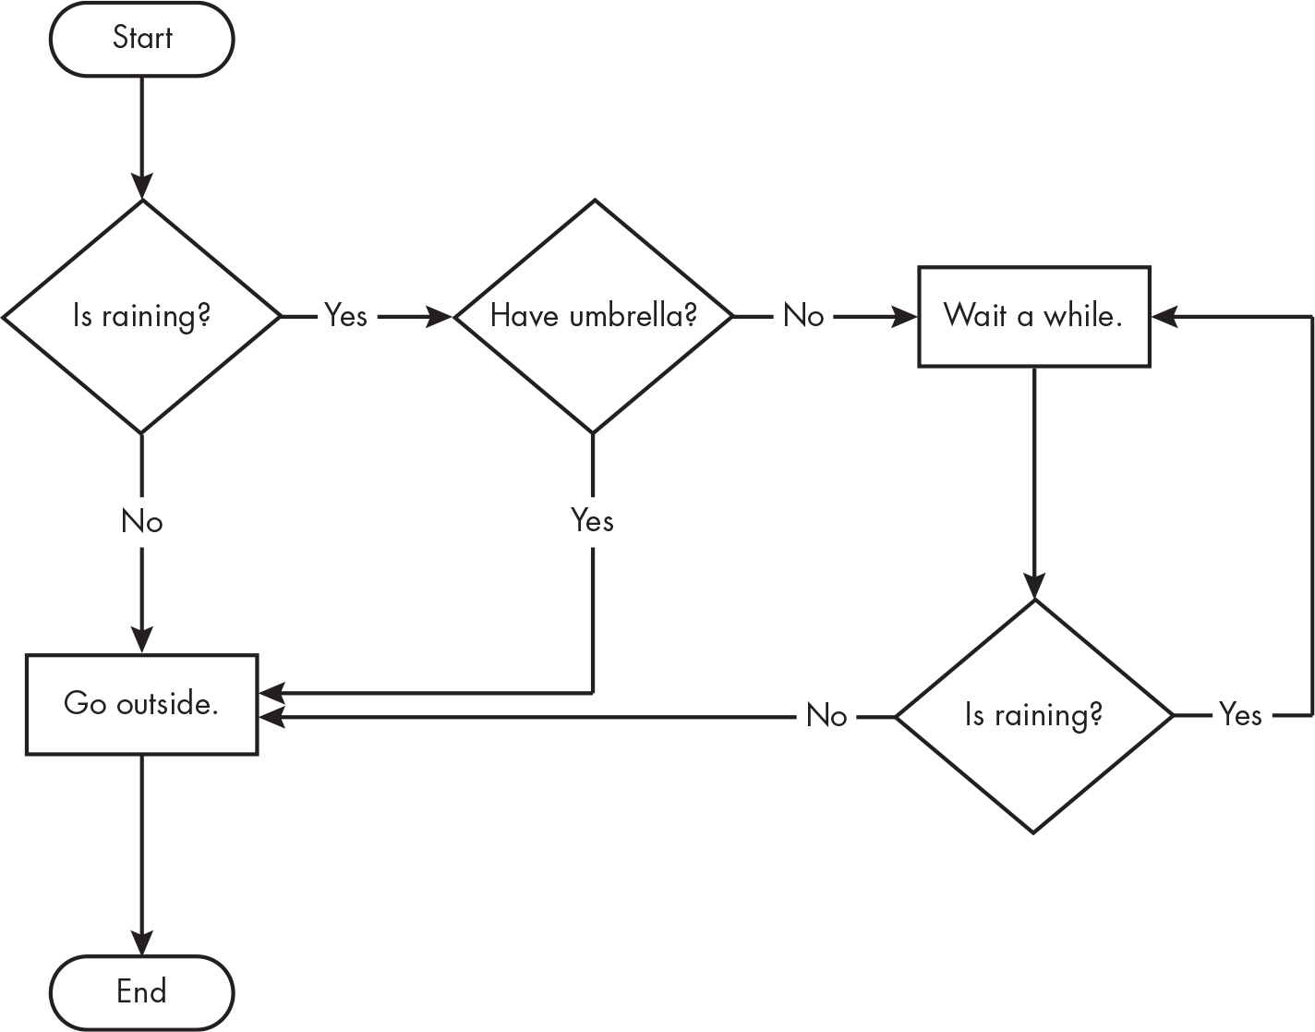
Trong một lưu đồ, thường có nhiều hơn một cách để đi từ điểm bắt đầu đến điểm kết thúc. Điều này cũng đúng với các dòng code trong một chương trình máy tính. Lưu đồ biểu diễn những điểm rẽ nhánh này bằng hình thoi, các bước khác bằng hình chữ nhật, và các bước bắt đầu cùng kết thúc bằng hình chữ nhật bo tròn.
Nhưng trước khi tìm hiểu về các câu lệnh điều khiển luồng, bạn cần học cách biểu diễn những lựa chọn có và không, và bạn cần hiểu cách viết những điểm rẽ nhánh đó thành code Python. Để làm được điều đó, hãy cùng khám phá giá trị Boolean, toán tử so sánh, và toán tử Boolean.

Giá trị Boolean
Trong khi kiểu dữ liệu số nguyên, số thực và chuỗi có vô số giá trị khả thi, kiểu dữ liệu Boolean chỉ có hai giá trị: True và False. (Boolean được viết hoa vì kiểu dữ liệu này được đặt tên theo nhà toán học George Boole.) Khi được nhập dưới dạng code Python, các giá trị Boolean True và False không có dấu ngoặc kép mà bạn đặt quanh chuỗi, và chúng luôn bắt đầu bằng chữ T hoặc F viết hoa, với phần còn lại của từ viết thường. Lưu ý rằng những giá trị Boolean này không có dấu ngoặc kép, vì chúng khác với các giá trị chuỗi 'True' và 'False'. Hãy nhập đoạn sau vào interactive shell:
❶ >>> spam = True
>>> spam
True
❷ >>> true
Traceback (most recent call last):
File "<python-input-0>", line 1, in <module>
NameError: name 'true' is not defined
❸ >>> False = 2 + 2
File "<python-input-0>", line 1, in <module>
SyntaxError: can't assign to False

Một số câu lệnh này cố tình sai, và chúng sẽ khiến thông báo lỗi xuất hiện. Giống như bất kỳ giá trị nào khác, bạn có thể dùng giá trị Boolean trong biểu thức và lưu chúng vào biến ❶. Nếu bạn không dùng đúng chữ hoa chữ thường ❷ hoặc nếu bạn cố dùng True và False làm tên biến ❸, Python sẽ báo lỗi cho bạn.

Toán tử so sánh
Toán tử so sánh (comparison operators), còn gọi là toán tử quan hệ (relational operators), so sánh hai giá trị và đánh giá thành một giá trị Boolean duy nhất. Bảng 2-1 liệt kê các toán tử so sánh.
Toán tử | Ý nghĩa | Ví dụ
== | Bằng | 5 == 5 cho kết quả là True. 4 == 2 + 2 cho kết quả là True.
!= | Khác | 1 != 2 cho kết quả là True. 'Hello' != 'Hello' cho kết quả là False.
< | Nhỏ hơn | 10 < 5 cho kết quả là False. 1.999 < 5 cho kết quả là True.
> | Lớn hơn | 1 + 1 > 4 + 8 cho kết quả là False. 99 > 4 + 8 cho kết quả là True.
<= | Nhỏ hơn hoặc bằng | 4 <= 5 cho kết quả là True. 5 <= 5 cho kết quả là True.
>= | Lớn hơn hoặc bằng | 5 >= 4 cho kết quả là True. 5 >= 5 cho kết quả là True.

Các toán tử này cho kết quả là True hoặc False tùy thuộc vào giá trị bạn đưa vào. Giờ hãy thử một vài toán tử, bắt đầu với == và !=:
>>> 42 == 42
True
>>> 42 == 99
False
>>> 2 != 3
True
>>> 2 != 2
False

Như bạn có thể đoán, == (bằng) cho kết quả là True khi giá trị ở cả hai bên giống nhau, và != (khác) cho kết quả là True khi hai giá trị khác nhau. Toán tử == và != thực ra có thể hoạt động với giá trị của bất kỳ kiểu dữ liệu nào:
>>> 'hello' == 'hello'
True
>>> 'hello' == 'Hello'
False
>>> 'dog' != 'cat'
True
>>> True == True
True
>>> True != False
True
>>> 42 == 42.0
True
❶ >>> 42 == '42'
False

Lưu ý rằng một giá trị số nguyên hoặc số thực sẽ không bao giờ bằng một giá trị chuỗi. Biểu thức 42 == '42' ❶ cho kết quả là False vì Python coi số nguyên 42 là khác với chuỗi '42'. Tuy nhiên, Python lại coi số nguyên 42 là giống với số thực 42.0.
Ngược lại, các toán tử <, >, <= và >= chỉ hoạt động đúng với giá trị số nguyên và số thực:
>>> 42 < 100
True
>>> 42 > 100
False
>>> 42 < 42
False
>>> eggs = 42
❶ >>> eggs <= 42
True
>>> my_age = 29
❷ >>> my_age >= 10
True

Bạn sẽ thường dùng các toán tử so sánh để so sánh giá trị của một biến với một giá trị khác, như trong ví dụ eggs <= 42 ❶ và my_age >= 10 ❷, hoặc để so sánh giá trị trong hai biến với nhau. (Suy cho cùng, so sánh hai giá trị cụ thể như 'dog' != 'cat' luôn cho cùng một kết quả.) Bạn sẽ thấy thêm nhiều ví dụ về điều này sau, khi học về các câu lệnh điều khiển luồng.
SỰ KHÁC BIỆT GIỮA TOÁN TỬ == VÀ =
Có thể bạn đã để ý rằng toán tử == (bằng) có hai dấu bằng, còn toán tử = (gán) chỉ có một dấu bằng. Rất dễ nhầm lẫn hai toán tử này với nhau. Chỉ cần nhớ những điểm sau:
• Toán tử == hỏi xem hai giá trị có giống nhau không.
• Toán tử = đặt giá trị bên phải vào biến bên trái.
Để dễ nhớ cái nào là cái nào, hãy để ý rằng toán tử == (bằng) gồm hai ký tự, cũng giống như toán tử != (khác) gồm hai ký tự.

Toán tử Boolean
Ba toán tử Boolean (and, or và not) được dùng để so sánh các giá trị Boolean. Giống như toán tử so sánh, chúng đánh giá các biểu thức này thành một giá trị Boolean. Hãy cùng khám phá chi tiết các toán tử này, bắt đầu với toán tử and.
Toán tử and luôn nhận hai giá trị Boolean (hoặc biểu thức), nên nó được coi là toán tử Boolean hai ngôi (binary). Toán tử and đánh giá một biểu thức thành True nếu cả hai giá trị Boolean đều là True; ngược lại, nó đánh giá thành False. Hãy nhập một vài biểu thức dùng and vào interactive shell để xem nó hoạt động:
>>> True and True
True
>>> True and False
False

Một bảng chân trị (truth table) cho thấy mọi kết quả có thể có của một toán tử Boolean. Bảng 2-2 là bảng chân trị cho toán tử and.
Biểu thức | Đánh giá thành ...
True and True | True
True and False | False
False and True | False
False and False | False

Giống như toán tử and, toán tử or cũng luôn nhận hai giá trị Boolean (hoặc biểu thức), và do đó cũng được coi là toán tử Boolean hai ngôi. Tuy nhiên, toán tử or đánh giá một biểu thức thành True nếu một trong hai giá trị Boolean là True. Nếu cả hai đều là False, nó đánh giá thành False:
>>> False or True
True
>>> False or False
False

Bạn có thể thấy mọi kết quả có thể có của toán tử or trong bảng chân trị (truth table) của nó, được trình bày trong Bảng 2-3.
Biểu thức | Cho kết quả ...
True or True | True
True or False | True
False or True | True
False or False | False

Khác với and và or, toán tử not chỉ hoạt động trên một giá trị Boolean (hoặc biểu thức) duy nhất. Điều này khiến nó trở thành toán tử một ngôi (unary). Toán tử not chỉ đơn giản cho ra giá trị Boolean ngược lại:
>>> not True
False
❶ >>> not not not not True
True

Giống như việc dùng phủ định kép trong lời nói và văn viết, bạn có thể dùng nhiều toán tử not ❶, mặc dù trong các chương trình thực tế thì chẳng bao giờ không có lý do gì để làm vậy cả. Bảng 2-4 cho thấy bảng chân trị của not.
Biểu thức | Kết quả là ...
not True | False
not False | True

Kết hợp toán tử Boolean và toán tử so sánh
Vì các toán tử so sánh cho ra giá trị Boolean, bạn có thể dùng chúng trong biểu thức cùng với các toán tử Boolean.
Nhớ lại rằng các toán tử and, or và not được gọi là toán tử Boolean vì chúng luôn hoạt động trên các giá trị Boolean True và False. Mặc dù những biểu thức như 4 < 5 không phải là giá trị Boolean, nhưng chúng là biểu thức mà khi tính toán sẽ cho ra giá trị Boolean. Hãy thử nhập một vài biểu thức Boolean có dùng toán tử so sánh vào interactive shell (trình thông dịch tương tác):
>>> (4 < 5) and (5 < 6)
True
>>> (4 < 5) and (9 < 6)
False
>>> (1 == 2) or (2 == 2)
True

Máy tính sẽ tính biểu thức bên trái trước, rồi mới tính biểu thức bên phải. Khi đã biết giá trị Boolean của từng biểu thức, nó sẽ tính toàn bộ biểu thức thành một giá trị Boolean duy nhất. Bạn có thể hình dung quá trình tính toán của máy tính cho (4 < 5) and (5 < 6) như sau:
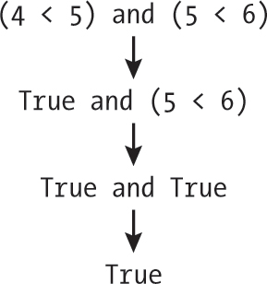
Bạn cũng có thể dùng nhiều toán tử Boolean trong một biểu thức, cùng với các toán tử so sánh:
>>> spam = 4
>>> 2 + 2 == spam and not 2 + 2 == (spam + 1) and 2 * 2 == 2 + 2
True

Các toán tử Boolean cũng có thứ tự ưu tiên (order of operations) giống như các toán tử toán học vậy. Sau khi các toán tử toán học và so sánh được tính xong, Python sẽ tính các toán tử not trước, rồi đến các toán tử and, và cuối cùng là các toán tử or.

Các thành phần của điều khiển luồng
Các câu lệnh điều khiển luồng (flow control) thường bắt đầu bằng một phần gọi là điều kiện (condition) và luôn được theo sau bởi một khối mã gọi là mệnh đề (clause). Trước khi tìm hiểu về các câu lệnh điều khiển luồng cụ thể của Python, tôi sẽ nói qua về điều kiện và khối là gì.

Điều kiện
Các biểu thức Boolean mà bạn đã thấy cho đến giờ đều có thể được coi là điều kiện (condition), và điều kiện cũng chính là biểu thức; điều kiện chỉ là một tên gọi cụ thể hơn trong ngữ cảnh của các câu lệnh điều khiển luồng (flow control statement). Một điều kiện luôn trả về một giá trị Boolean, True hoặc False. Một câu lệnh điều khiển luồng quyết định làm gì dựa trên việc điều kiện của nó là True hay False, và hầu như mọi câu lệnh điều khiển luồng đều dùng một điều kiện. Bạn sẽ thường xuyên viết những đoạn code mà có thể diễn đạt bằng tiếng Việt như sau: "Nếu điều kiện này đúng, làm việc này, còn không thì làm việc khác." Những đoạn code khác bạn viết cũng giống như nói rằng: "Cứ lặp lại những hướng dẫn này chừng nào điều kiện này vẫn còn đúng."

Khối Code
Các dòng code Python có thể được nhóm lại với nhau thành các khối (block). Bạn có thể nhận biết khi nào một khối bắt đầu và kết thúc dựa vào thụt lề (indentation) của các dòng code. Có bốn quy tắc cho khối:
• Một khối mới bắt đầu khi thụt lề tăng lên.
• Khối có thể chứa các khối khác.
• Một khối kết thúc khi thụt lề giảm về 0 hoặc về mức thụt lề của khối chứa nó.
• Python mong đợi một khối mới ngay sau bất kỳ câu lệnh nào kết thúc bằng dấu hai chấm.
Nhìn vào một đoạn code có thụt lề sẽ giúp bạn hiểu khối dễ hơn, nên hãy cùng tìm các khối trong một phần của chương trình nhỏ, được hiển thị ở đây:
username = 'Mary'
password = 'swordfish'
if username == 'Mary':
❶ print('Hello, Mary')
if password == 'swordfish':
❷ print('Access granted.')
else:
❸ print('Wrong password.')

Khối code đầu tiên ❶ bắt đầu từ dòng print('Hello, Mary') và chứa tất cả các dòng sau nó. Bên trong khối này là một khối khác ❷, chỉ có một dòng duy nhất: print('Access granted.'). Khối thứ ba ❸ cũng dài một dòng: print('Wrong password.').

Thực thi chương trình
Trong chương trình hello.py ở chương trước, Python bắt đầu thực thi các hướng dẫn từ trên xuống dưới, lần lượt từng cái một. Thực thi chương trình (hay gọi tắt là thực thi) là thuật ngữ chỉ hướng dẫn hiện đang được thực thi. Nếu bạn đặt ngón tay lên từng dòng trên màn hình khi dòng đó được thực thi, bạn có thể coi ngón tay mình chính là quá trình thực thi chương trình.
Tuy nhiên, không phải chương trình nào cũng thực thi bằng cách đi thẳng xuống. Nếu bạn dùng ngón tay lần theo một chương trình có các câu lệnh điều khiển luồng, bạn sẽ thấy ngón tay mình nhảy qua nhảy lại đến những chỗ khác nhau trong mã nguồn dựa trên các điều kiện.

Các câu lệnh điều khiển luồng
Giờ hãy cùng khám phá phần quan trọng nhất của điều khiển luồng: chính là các câu lệnh. Các câu lệnh này đại diện cho những hình thoi mà bạn đã thấy trong lưu đồ ở Hình 2-1, và chúng chính là những quyết định thực sự mà chương trình của bạn sẽ đưa ra.

if
Loại câu lệnh điều khiển luồng phổ biến nhất là câu lệnh if. Mệnh đề của câu lệnh if (tức là khối lệnh theo sau câu lệnh if) sẽ được thực thi nếu điều kiện của câu lệnh là True. Mệnh đề sẽ bị bỏ qua nếu điều kiện là False.
Nói một cách dễ hiểu, câu lệnh if có thể được đọc là: "Nếu điều kiện này đúng, hãy thực thi đoạn mã trong mệnh đề." Trong Python, một câu lệnh if bao gồm những thành phần sau:
• Từ khóa if
• Một điều kiện (tức là một biểu thức cho ra kết quả True hoặc False)
• Dấu hai chấm
• Bắt đầu từ dòng tiếp theo, một khối mã được thụt lề (gọi là mệnh đề if hoặc khối if)
Ví dụ, giả sử bạn có một đoạn mã kiểm tra xem tên của ai đó có phải là Alice không:
name = 'Alice'
if name == 'Alice':
print('Hi, Alice.')

Tất cả các câu lệnh điều khiển luồng đều kết thúc bằng dấu hai chấm và được theo sau bởi một khối mã mới (mệnh đề). Mệnh đề của câu lệnh if này là khối chứa print('Hi, Alice.'). Hình 2-2 cho thấy lưu đồ của đoạn mã này sẽ trông như thế nào.
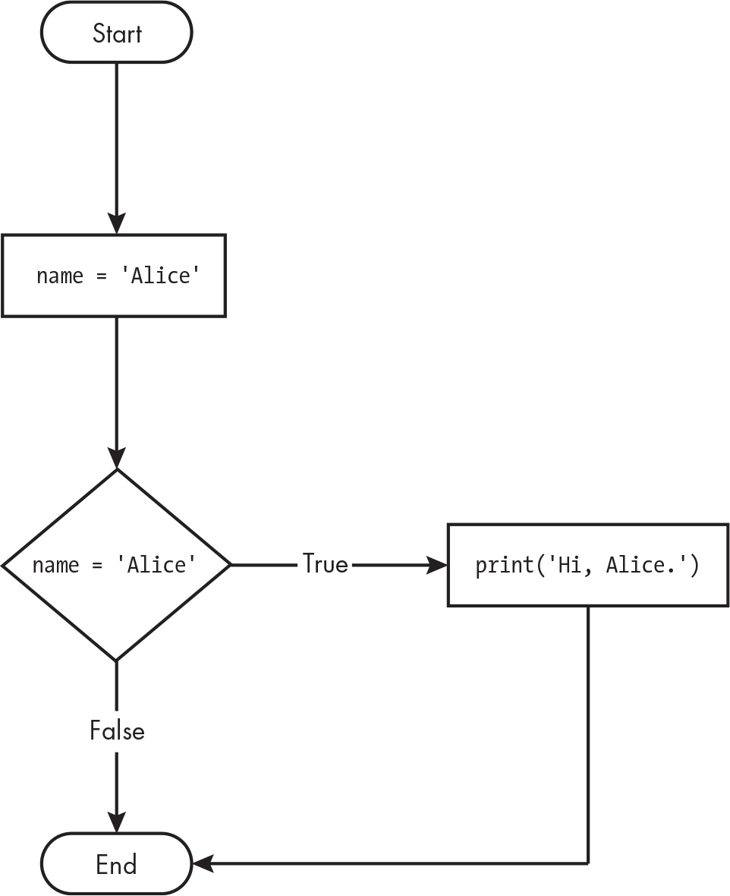
Hãy thử đổi biến name thành một chuỗi khác ngoài 'Alice', rồi chạy lại chương trình. Bạn sẽ thấy "Hi, Alice." không xuất hiện trên màn hình, vì đoạn mã đó đã bị bỏ qua.

else
Một mệnh đề if có thể tùy chọn được theo sau bởi một câu lệnh else. Mệnh đề else chỉ được thực thi khi điều kiện của câu lệnh if là False. Nói một cách dễ hiểu, câu lệnh else có thể được đọc là: "Nếu điều kiện này đúng, hãy thực thi đoạn mã này. Còn không thì thực thi đoạn mã kia." Câu lệnh else không có điều kiện, và trong mã, một câu lệnh else luôn bao gồm những thành phần sau:
• Từ khóa else
• Dấu hai chấm
• Bắt đầu từ dòng tiếp theo, một khối mã được thụt lề (gọi là mệnh đề else hoặc khối else)
Quay lại ví dụ Alice, hãy xem một đoạn mã sử dụng câu lệnh else để đưa ra lời chào khác nếu tên của người đó không phải là Alice:
name = 'Alice'
if name == 'Alice':
print('Hi, Alice.')
else:
print('Hello, stranger.')

Hình 2-3 cho thấy lưu đồ của đoạn mã này sẽ trông như thế nào.
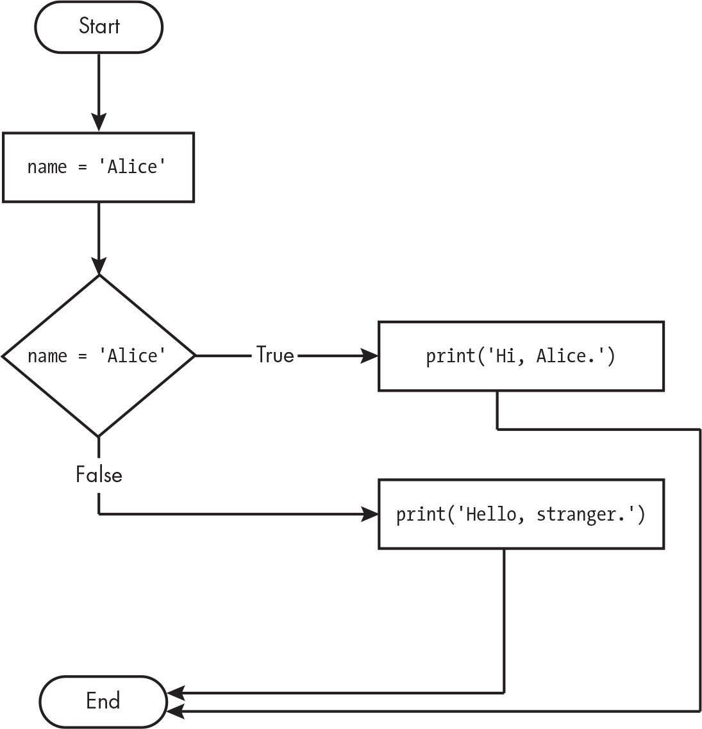
Hãy thử đổi biến name thành một chuỗi khác ngoài 'Alice', rồi chạy lại chương trình. Thay vì 'Hi, Alice.', bạn sẽ thấy 'Hello, stranger.' trên màn hình.

elif
Bạn sẽ dùng if hoặc else khi bạn chỉ muốn một trong các mệnh đề được thực thi. Nhưng có thể bạn gặp trường hợp muốn một trong nhiều mệnh đề có thể có được thực thi. Câu lệnh elif là câu lệnh "else if" luôn đi sau một câu lệnh if hoặc một câu lệnh elif khác. Nó cung cấp thêm một điều kiện chỉ được kiểm tra nếu tất cả các điều kiện trước đó đều là False. Trong mã, một câu lệnh elif luôn bao gồm những phần sau:
• Từ khóa elif
• Một điều kiện (tức là một biểu thức cho ra kết quả True hoặc False)
• Một dấu hai chấm
• Bắt đầu từ dòng tiếp theo, một khối mã được thụt lề (gọi là mệnh đề elif hoặc khối elif)
Hãy thêm một elif vào trình kiểm tra tên để xem câu lệnh này hoạt động như thế nào:
name = 'Alice'
age = 33
if name == 'Alice':
print('Hi, Alice.')
elif age < 12:
print('You are not Alice, kiddo.')

Lần này, chương trình kiểm tra tuổi của người đó và nói điều gì đó khác nếu họ nhỏ hơn 12 tuổi. Bạn có thể thấy lưu đồ tương ứng trong Hình 2-4.
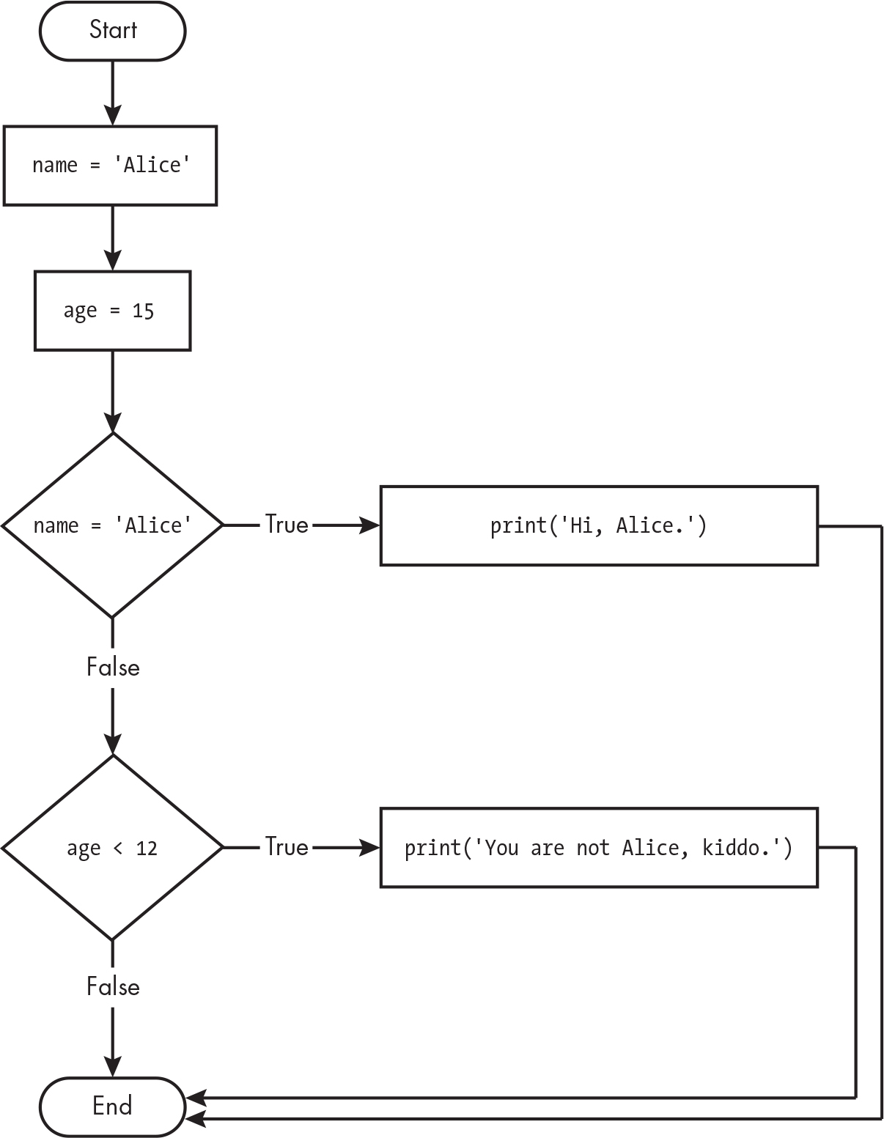
Mệnh đề elif được thực thi nếu age < 12 là True và name == 'Alice' là False. Tuy nhiên, nếu cả hai điều kiện đều là False, Python sẽ bỏ qua cả hai mệnh đề. Không có gì đảm bảo rằng ít nhất một trong các mệnh đề sẽ được thực thi; trong một chuỗi các câu lệnh elif, chỉ một hoặc không có mệnh đề nào được thực thi. Khi một trong các điều kiện của câu lệnh được xác định là True, các mệnh đề elif còn lại sẽ tự động bị bỏ qua. Ví dụ, hãy mở một cửa sổ trình soạn thảo tệp mới và nhập đoạn mã sau, lưu nó thành vampire.py:
name = 'Carol'
age = 3000
if name == 'Alice':
print('Hi, Alice.')
elif age < 12:
print('You are not Alice, kiddo.')
elif age > 2000:
print('Unlike you, Alice is not an undead, immortal vampire.')
elif age > 100:
print('You are not Alice, grannie.')

Ở đây, tôi đã thêm hai câu lệnh elif nữa để trình kiểm tra tên chào một người với các câu trả lời khác nhau dựa trên age. Hình 2-5 cho thấy lưu đồ của đoạn mã này.
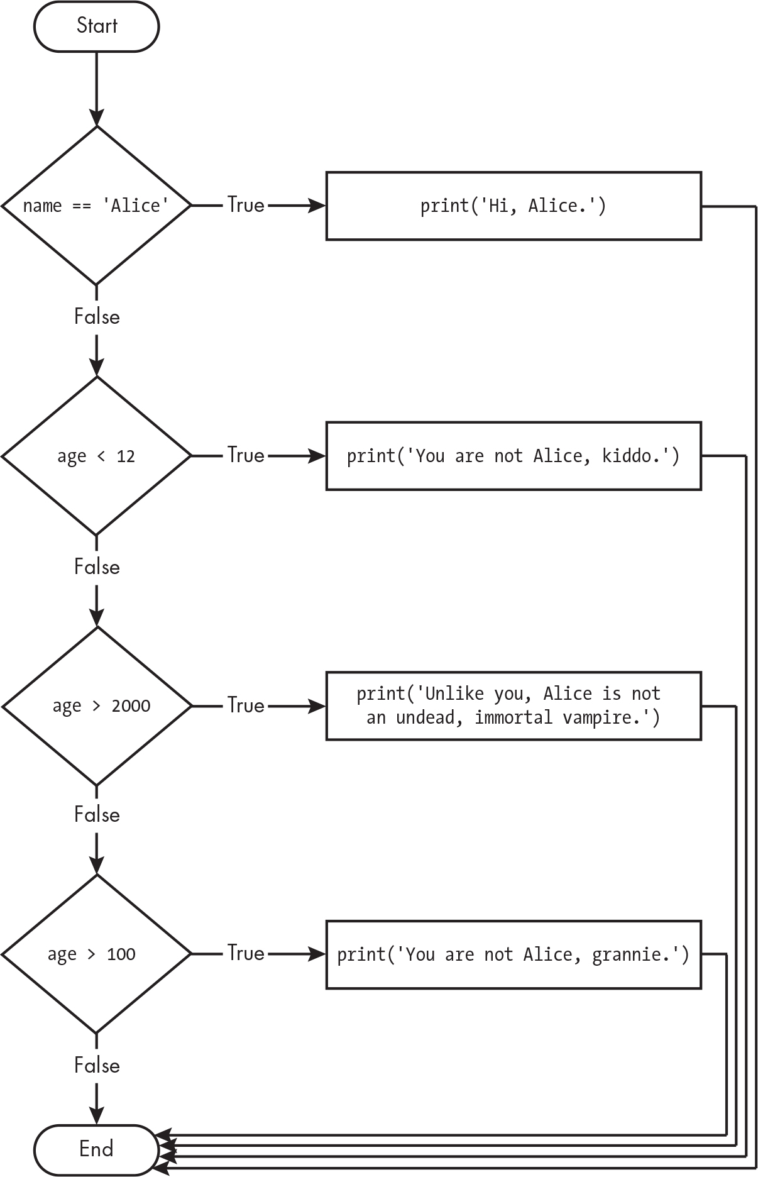
Thứ tự của các câu lệnh elif lại rất quan trọng. Hãy thử sắp xếp lại chúng để tạo ra một lỗi xem sao. Nhớ rằng các mệnh đề elif còn lại sẽ tự động bị bỏ qua ngay khi tìm thấy một điều kiện True, nên nếu bạn đổi chỗ vài mệnh đề trong vampire.py, bạn sẽ gặp rắc rối đấy. Hãy sửa code thành như sau, rồi lưu lại với tên vampire2.py:
name = 'Carol'
age = 3000
if name == 'Alice':
print('Hi, Alice.')
elif age < 12:
print('You are not Alice, kiddo.')
❶ elif age > 100:
print('You are not Alice, grannie.')
elif age > 2000:
print('Unlike you, Alice is not an undead, immortal vampire.')

Giả sử biến age chứa giá trị 3000 trước khi đoạn code này chạy. Bạn có thể sẽ nghĩ rằng code sẽ in ra chuỗi 'Unlike you, Alice is not an undead, immortal vampire.' Tuy nhiên, vì điều kiện age > 100 là True (suy cho cùng, 3,000 thì lớn hơn 100 mà) ❶, nên chuỗi 'You are not Alice, grannie.' được in ra, và các câu lệnh elif còn lại tự động bị bỏ qua. Nhớ rằng nhiều nhất chỉ có một mệnh đề được thực thi, và với các câu lệnh elif, thứ tự rất quan trọng!
Hình 2-6 cho thấy lưu đồ của đoạn code trước đó. Để ý xem hai hình thoi cho age > 100 và age > 2000 đã bị đổi chỗ cho nhau như thế nào.
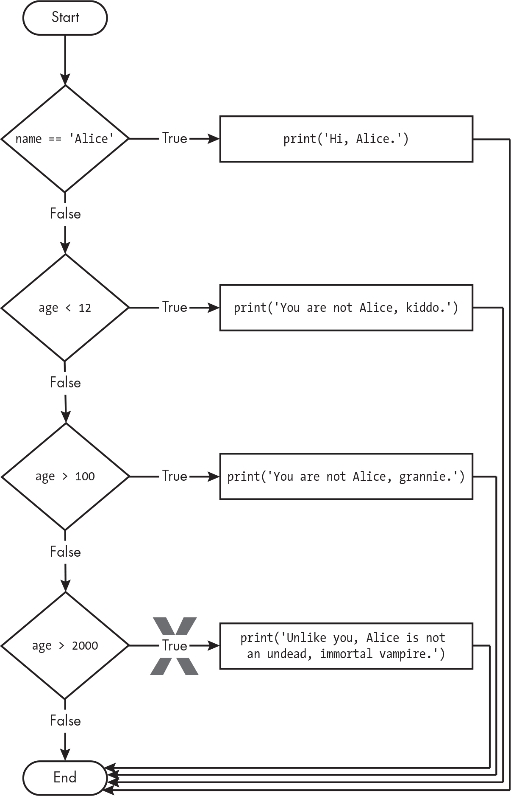
Nếu muốn, bạn có thể thêm một câu lệnh else sau câu lệnh elif cuối cùng. Trong trường hợp đó, chắc chắn sẽ có ít nhất một (và chỉ một) mệnh đề được thực thi. Nếu điều kiện trong mọi câu lệnh if và elif đều là False, thì mệnh đề else sẽ được thực thi. Ví dụ, hãy viết lại chương trình Alice để dùng các mệnh đề if, elif và else:
name = 'Carol'
age = 3000
if name == 'Alice':
print('Hi, Alice.')
elif age < 12:
print('You are not Alice, kiddo.')
else:
print('You are neither Alice nor a little kid.')

Hình 2-7 cho thấy lưu đồ của đoạn code mới này, chúng ta sẽ lưu nó với tên littleKid.py.
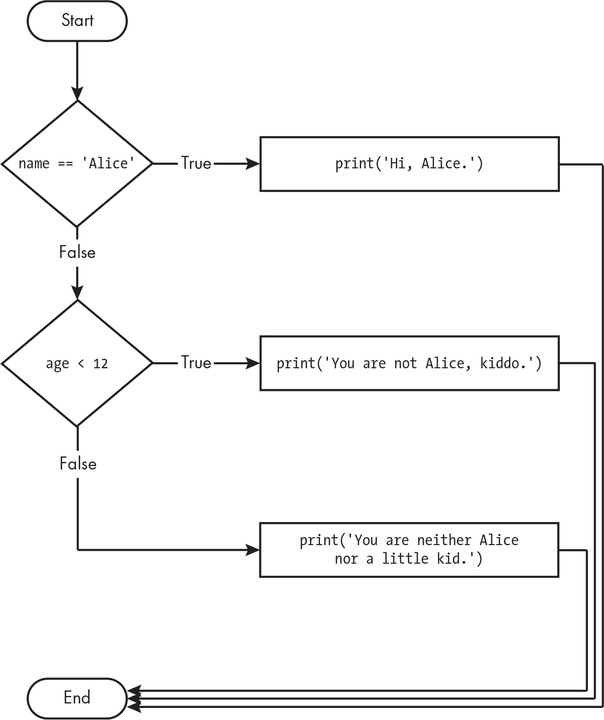
Nói một cách dễ hiểu, kiểu cấu trúc điều khiển luồng này sẽ là: "Nếu điều kiện thứ nhất đúng, làm cái này. Còn không, nếu điều kiện thứ hai đúng, làm cái kia. Nếu không thì làm cái gì đó khác." Khi bạn dùng chung các câu lệnh if, elif và else, hãy nhớ những quy tắc về thứ tự sắp xếp sau đây để tránh những lỗi như trong Hình 2-6. Thứ nhất, luôn luôn có đúng một câu lệnh if; mọi câu lệnh elif mà bạn cần đều nên đặt sau câu lệnh if. Thứ hai, nếu bạn muốn chắc chắn rằng ít nhất một mệnh đề được thực thi, hãy kết thúc cấu trúc bằng một câu lệnh else.
Như bạn thấy đấy, các câu lệnh điều khiển luồng có thể làm chương trình của bạn tinh vi hơn nhưng cũng phức tạp hơn. Đừng nản lòng nhé; bạn sẽ thấy thoải mái hơn với sự phức tạp này khi luyện tập viết code nhiều hơn. Và mọi lập trình viên chân chính đều từng có lúc dành cả tiếng đồng hồ để tìm ra rằng chương trình của mình không chạy chỉ vì lỡ tay gõ < thay vì <=. Những lỗi nhỏ nhặt như vậy ai cũng từng mắc phải.

Một chương trình ngắn: Ngày Ngược Đời
Với kiến thức về giá trị Boolean và các câu lệnh if-else của bạn, hãy nhập đoạn code sau vào một file mới và lưu lại với tên oppositeday.py:
today_is_opposite_day = True

# Set say_it_is_opposite_day based on today_is_opposite_day:
❶ if today_is_opposite_day == True:
say_it_is_opposite_day = True
else:
say_it_is_opposite_day = False

# If it is opposite day, toggle say_it_is_opposite_day:
if today_is_opposite_day == True:
❷ say_it_is_opposite_day = not say_it_is_opposite_day

# Say what day it is:
if say_it_is_opposite_day == True:
print('Today is Opposite Day.')
else:
print('Today is not Opposite Day.')

Khi bạn chạy chương trình này, nó sẽ in ra 'Today is not Opposite Day.' Có hai biến trong đoạn code này. Ở đầu chương trình, biến today_is_opposite_day được gán bằng True. Câu lệnh if tiếp theo kiểm tra xem biến này có phải là True không (đúng là vậy) ❶ và gán biến say_it_is_opposite_day bằng True; nếu không thì nó sẽ gán biến này bằng False. Câu lệnh if thứ hai kiểm tra xem today_is_opposite_day có được gán bằng True không (vẫn đúng là vậy), và nếu đúng thì code sẽ đảo ngược (tức là gán thành giá trị Boolean ngược lại) biến đó ❷. Cuối cùng, câu lệnh if thứ ba kiểm tra xem say_it_is_opposite_day có phải là True không (không phải) và in ra 'Today is Opposite Day.'; nếu không thì nó sẽ in ra 'Today is not Opposite Day.'
Nếu bạn đổi dòng đầu tiên của chương trình thành today_is_opposite_day = False rồi chạy lại chương trình, nó vẫn in ra 'Today is not Opposite Day.' Nếu xem xét kỹ chương trình, ta có thể nhận ra rằng các câu lệnh if-else đầu tiên gán say_it_is_opposite_day bằng False. Điều kiện của câu lệnh if thứ hai là False, nên nó bỏ qua khối code của mình. Cuối cùng, điều kiện của câu lệnh if thứ ba lại là False và in ra 'Today is not Opposite Day.'
Vậy nên, nếu hôm nay không phải Ngày Ngược Đời, chương trình in ra đúng 'Today is not Opposite Day.' Và nếu hôm nay là Ngày Ngược Đời, chương trình (cũng đúng luôn) in ra 'Today is not Opposite Day.' đúng như người ta sẽ nói trong Ngày Ngược Đời. Về mặt logic, chương trình này sẽ không bao giờ in ra 'Today is Opposite Day.' bất kể biến được gán bằng True hay False. Thật ra, bạn có thể thay toàn bộ chương trình này bằng đúng một dòng print('Today is not Opposite Day.') và nó cũng y hệt như vậy. Đây chính là lý do lập trình viên không nên được trả lương theo số dòng code viết ra.

Một chương trình ngắn: Máy tính dung lượng "xạo"
Trong Chương 1, tôi đã chỉ ra cách các nhà sản xuất ổ cứng và bộ nhớ flash nói dối về dung lượng quảng cáo của sản phẩm bằng cách dùng một định nghĩa khác cho TB và GB. Hãy viết một chương trình để tính xem dung lượng quảng cáo của họ "xạo" đến mức nào. Nhập đoạn code sau vào một file mới và lưu lại với tên dishonestcapacity.py:
print('Enter TB or GB for the advertised unit:')
unit = input('>')

# Calculate the amount that the advertised capacity lies:
if unit == 'TB' or unit == 'tb':
discrepancy = 1000000000000 / 1099511627776
elif unit == 'GB' or unit == 'gb':
discrepancy = 1000000000 / 1073741824

print('Enter the advertised capacity:')
advertised_capacity = input('>')
advertised_capacity = float(advertised_capacity)

# Calculate the real capacity, round it to the nearest hundredths,
# and convert it to a string so it can be concatenated:
real_capacity = str(round(advertised_capacity * discrepancy, 2))

print('The actual capacity is ' + real_capacity + ' ' + unit)

Chương trình này yêu cầu người dùng nhập đơn vị mà ổ cứng quảng cáo là có, hoặc TB hoặc GB:
# Calculate the amount that the advertised capacity lies:
if unit == 'TB' or unit == 'tb':
discrepancy = 1000000000000 / 1099511627776
elif unit == 'GB' or unit == 'gb':
discrepancy = 1000000000 / 1073741824

TB lớn hơn GB, và đơn vị càng lớn thì sự chênh lệch giữa dung lượng quảng cáo và dung lượng thực càng rộng. Câu lệnh if và elif sử dụng toán tử Boolean or để chương trình hoạt động bất kể người dùng nhập đơn vị bằng chữ thường hay chữ hoa. Nếu người dùng nhập thứ gì đó khác cho đơn vị, thì cả mệnh đề if lẫn mệnh đề elif đều không chạy, và biến discrepancy sẽ không bao giờ được gán giá trị. Sau đó, khi chương trình cố gắng sử dụng biến discrepancy, điều này sẽ gây ra lỗi. Chúng ta sẽ đề cập đến trường hợp đó sau.
Tiếp theo, người dùng nhập kích thước quảng cáo theo đơn vị đã cho:
# Calculate the real capacity, round it to the nearest hundredths,
# and convert it to a string so it can be concatenated:
real_capacity = str(round(advertised_capacity * discrepancy, 2))

Chúng ta làm rất nhiều thứ trong một dòng duy nhất này. Hãy lấy ví dụ người dùng nhập 10TB cho kích thước quảng cáo và đơn vị. Nếu chúng ta nhìn vào phần trong cùng của dòng mã, chúng ta thấy rằng advertised_capacity được nhân với discrepancy. Đây là dung lượng thực, nhưng nó có thể có nhiều chữ số, như trong 9.094947017729282. Vì vậy số này được truyền làm đối số đầu tiên cho round() với 2 làm đối số thứ hai. Lời gọi hàm round() này trả về, trong ví dụ của chúng ta, 9.09. Đây là một giá trị số thực dấu phẩy động, nhưng chúng ta muốn có dạng chuỗi của nó để nối vào chuỗi thông báo trong dòng mã tiếp theo. Để làm điều này, chúng ta truyền nó cho hàm str(). Python đánh giá một dòng này như sau:
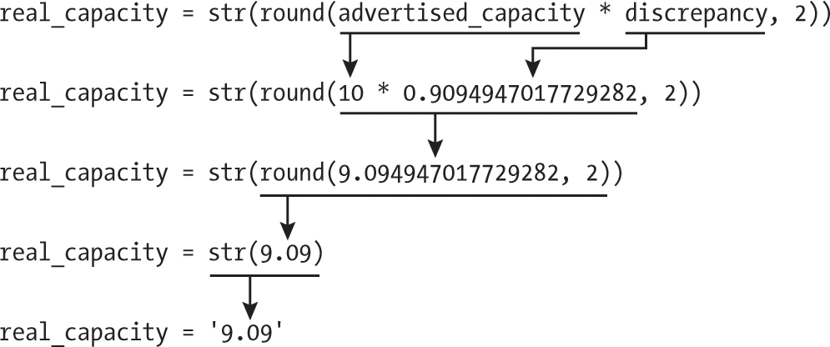
Nếu người dùng không nhập TB, tb, GB, hoặc gb làm đơn vị, thì điều kiện cho cả câu lệnh if và elif sẽ là False và biến discrepancy sẽ không bao giờ được tạo. Nhưng người dùng sẽ không biết có gì đó sai cho đến khi Python cố gắng sử dụng biến không tồn tại đó. Python sẽ đưa ra lỗi NameError: name 'discrepancy' is not defined và chỉ vào dòng nơi real_capacity được gán.
Tuy nhiên, nguồn gốc thực sự của lỗi này là việc chương trình không xử lý trường hợp người dùng nhập đơn vị không hợp lệ. Có nhiều cách để xử lý lỗi này, nhưng cách đơn giản nhất là có một mệnh đề else hiển thị thông báo như "Bạn phải nhập TB hoặc GB" và sau đó gọi hàm sys.exit() để thoát chương trình. (Bạn sẽ tìm hiểu về hàm này trong chương tiếp theo.)
Dòng cuối cùng trong chương trình hiển thị dung lượng thực của ổ cứng bằng cách nối một chuỗi thông báo với các chuỗi real_capacity và unit:
print('The actual capacity is ' + real_capacity + ' ' + unit)

Hóa ra, các nhà sản xuất ổ cứng và bộ nhớ flash còn nói dối nhiều hơn: Tôi có một thẻ SD 256GB trong laptop dùng để sao lưu. Tính theo GB thực, nó phải là 274,877,906,944 byte. Tính theo GB giả, nó phải là 256,000,000,000 byte. Nhưng máy tính của tôi báo rằng dung lượng thực tế là 255,802,212,352 byte. Thật buồn cười khi kích thước thực tế luôn không chính xác theo cách khiến nó nhỏ hơn kích thước quảng cáo, và không bao giờ lớn hơn.

Tóm tắt
Bằng cách sử dụng các biểu thức đánh giá thành True hoặc False (còn gọi là điều kiện), bạn có thể viết các chương trình đưa ra quyết định về việc mã nào sẽ thực thi và mã nào sẽ bỏ qua. Những điều kiện này là các biểu thức so sánh hai giá trị với các toán tử so sánh ==, !=, <, >, <=, và >= để đánh giá thành một giá trị Boolean. Bạn cũng có thể sử dụng các toán tử Boolean and, or, và not để kết nối các biểu thức thành những biểu thức phức tạp hơn. Python sử dụng thụt lề để tạo các khối mã. Trong chương này, chúng ta đã sử dụng các khối như một phần của câu lệnh if, elif, và else, nhưng như bạn sẽ thấy, một số câu lệnh Python khác cũng sử dụng các khối. Những câu lệnh điều khiển luồng này sẽ cho phép bạn viết những chương trình thông minh hơn.

Câu hỏi thực hành
1. Hai giá trị của kiểu dữ liệu Boolean là gì? Bạn viết chúng như thế nào?
2. Ba toán tử Boolean là gì?
3. Viết bảng chân trị của mỗi toán tử Boolean (tức là mọi tổ hợp giá trị Boolean có thể có cho toán tử và kết quả chúng đánh giá thành gì).
4. Các biểu thức sau đây cho kết quả là gì?
(5 > 4) and (3 == 5)
not (5 > 4)
(5 > 4) or (3 == 5)
not ((5 > 4) or (3 == 5))
(True and True) and (True == False)
(not False) or (not True)

5. Sáu toán tử so sánh là những toán tử nào?
6. Sự khác biệt giữa toán tử bằng và toán tử gán là gì?
7. Giải thích điều kiện là gì và bạn sẽ dùng nó ở đâu.
8. Xác định ba khối lệnh trong đoạn mã này:
spam = 0
if spam == 10:
print('eggs')
if spam > 5:
print('bacon')
else:
print('ham')
print('spam')
print('Done')

9. Viết mã in ra Hello nếu 1 được lưu trong spam, in ra Howdy nếu 2 được lưu trong spam, và in ra Greetings! nếu bất kỳ giá trị nào khác được lưu trong spam.
Trong chương trước, bạn đã học cách làm cho chương trình chạy một số khối lệnh nhất định trong khi bỏ qua những khối khác. Nhưng điều khiển luồng (flow control) còn nhiều thứ hơn thế. Trong chương này, bạn sẽ học cách thực thi lặp đi lặp lại các khối lệnh bằng vòng lặp (loop). Hai loại vòng lặp của Python là while và for sẽ mở ra toàn bộ sức mạnh của tự động hóa, vì chúng có thể chạy các dòng lệnh hàng triệu lần mỗi giây. Bạn cũng sẽ học cách nhập các thư viện mã, gọi là mô-đun (module), để cung cấp thêm nhiều hàm cho chương trình của bạn.

Câu lệnh vòng lặp while
Bạn có thể làm cho một khối lệnh thực thi lặp đi lặp lại bằng câu lệnh while. Mã trong mệnh đề while sẽ được thực thi miễn là điều kiện của câu lệnh là True. Trong mã, một câu lệnh while luôn bao gồm những thành phần sau:
• Từ khóa while
• Một điều kiện (tức là một biểu thức cho kết quả True hoặc False)
• Dấu hai chấm
• Bắt đầu từ dòng tiếp theo, một khối lệnh được thụt lề (gọi là mệnh đề while hay khối while)
Bạn có thể thấy rằng câu lệnh while trông giống câu lệnh if. Sự khác biệt nằm ở cách chúng hoạt động. Khi kết thúc mệnh đề if, chương trình tiếp tục thực thi sau câu lệnh if. Nhưng khi kết thúc mệnh đề while, chương trình nhảy trở lại đầu câu lệnh while. Mệnh đề while thường được gọi là vòng lặp while hay đơn giản là vòng lặp.
Hãy cùng xem một câu lệnh if và một vòng lặp while sử dụng cùng một điều kiện và thực hiện những hành động giống nhau dựa trên điều kiện đó. Đây là đoạn code với câu lệnh if:
spam = 0
if spam < 5:
print('Hello, world.')
spam = spam + 1

Đây là đoạn code với câu lệnh while:
spam = 0
while spam < 5:
print('Hello, world.')
spam = spam + 1

Hai câu lệnh này khá giống nhau; cả if và while đều kiểm tra giá trị của spam, và nếu nó nhỏ hơn 5, chúng sẽ in ra một thông báo. Nhưng khi bạn chạy hai đoạn code này, mỗi đoạn lại cho ra một kết quả rất khác nhau. Với câu lệnh if, kết quả chỉ đơn giản là "Hello, world." Nhưng với câu lệnh while, nó lại là "Hello, world." được lặp lại năm lần! Hãy xem sơ đồ luồng của hai đoạn code này, Hình 3-1 và 3-2, để hiểu tại sao điều này xảy ra.
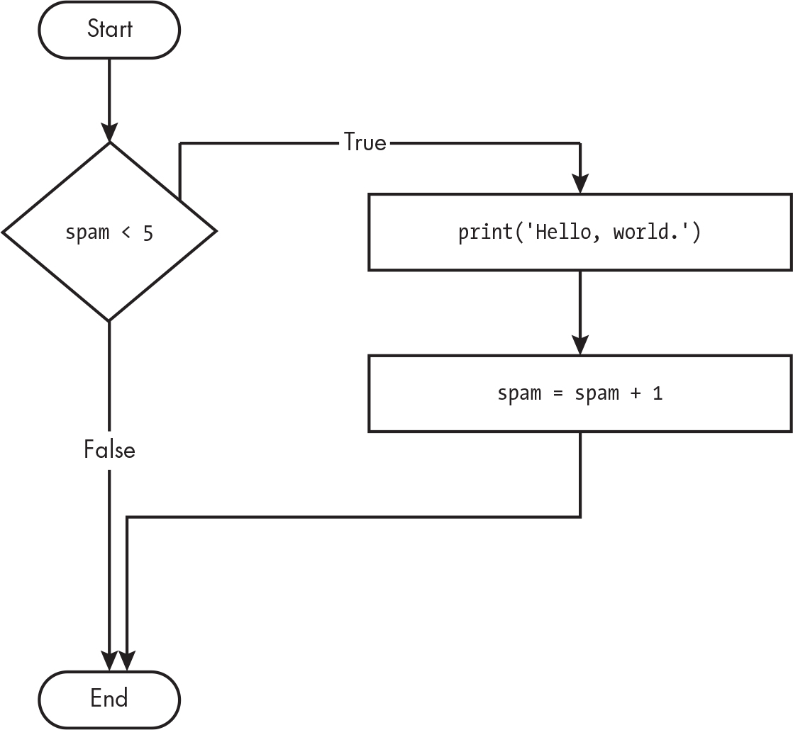
Đoạn code với câu lệnh if kiểm tra điều kiện, và nó chỉ in "Hello, world." một lần nếu điều kiện đó đúng. Ngược lại, đoạn code với vòng lặp while sẽ in nó năm lần. Vòng lặp dừng lại sau năm lần in vì số nguyên trong spam tăng thêm một vào cuối mỗi lần lặp của vòng lặp, nghĩa là vòng lặp sẽ thực thi năm lần trước khi spam < 5 trở thành False.
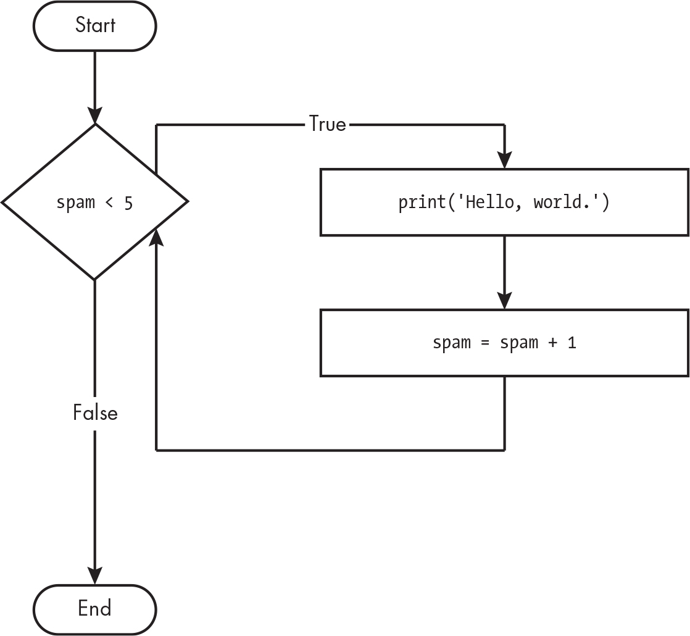
Trong vòng lặp while, điều kiện luôn được kiểm tra ở đầu mỗi lần lặp (tức là mỗi lần vòng lặp được thực thi). Nếu điều kiện là True, thì khối lệnh được thực thi, và sau đó, điều kiện lại được kiểm tra lần nữa. Lần đầu tiên điều kiện được phát hiện là False, khối lệnh while sẽ bị bỏ qua.

Một vòng lặp while gây khó chịu
Đây là một chương trình ví dụ nhỏ sẽ liên tục yêu cầu bạn nhập đúng nguyên văn your name. Chọn FileNew để mở cửa sổ soạn thảo file mới, nhập đoạn code sau, và lưu file với tên yourName.py:
name = ''
while name != 'your name':
print('Please type your name.')
name = input('>')
print('Thank you!')

Đầu tiên, chương trình gán biến name bằng một chuỗi rỗng. Điều này để cho điều kiện name != 'your name' được đánh giá là True và chương trình sẽ bước vào khối lệnh của vòng lặp while.
Đoạn code bên trong khối lệnh này yêu cầu người dùng nhập tên của họ, giá trị này được gán cho biến name. Vì đây là dòng cuối cùng của khối, quá trình thực thi sẽ quay trở lại đầu vòng lặp while và đánh giá lại điều kiện. Nếu giá trị trong name không bằng chuỗi 'your name', điều kiện là True, và quá trình thực thi lại bước vào khối lệnh while.
Nhưng một khi người dùng nhập đúng nguyên văn your name, điều kiện của vòng lặp while sẽ là 'your name' != 'your name', điều này được đánh giá là False. Lúc này, thay vì quá trình thực thi quay lại khối lệnh của vòng lặp while, Python sẽ bỏ qua nó và tiếp tục chạy phần còn lại của chương trình. Hình 3-3 cho thấy sơ đồ luồng của chương trình yourName.py.
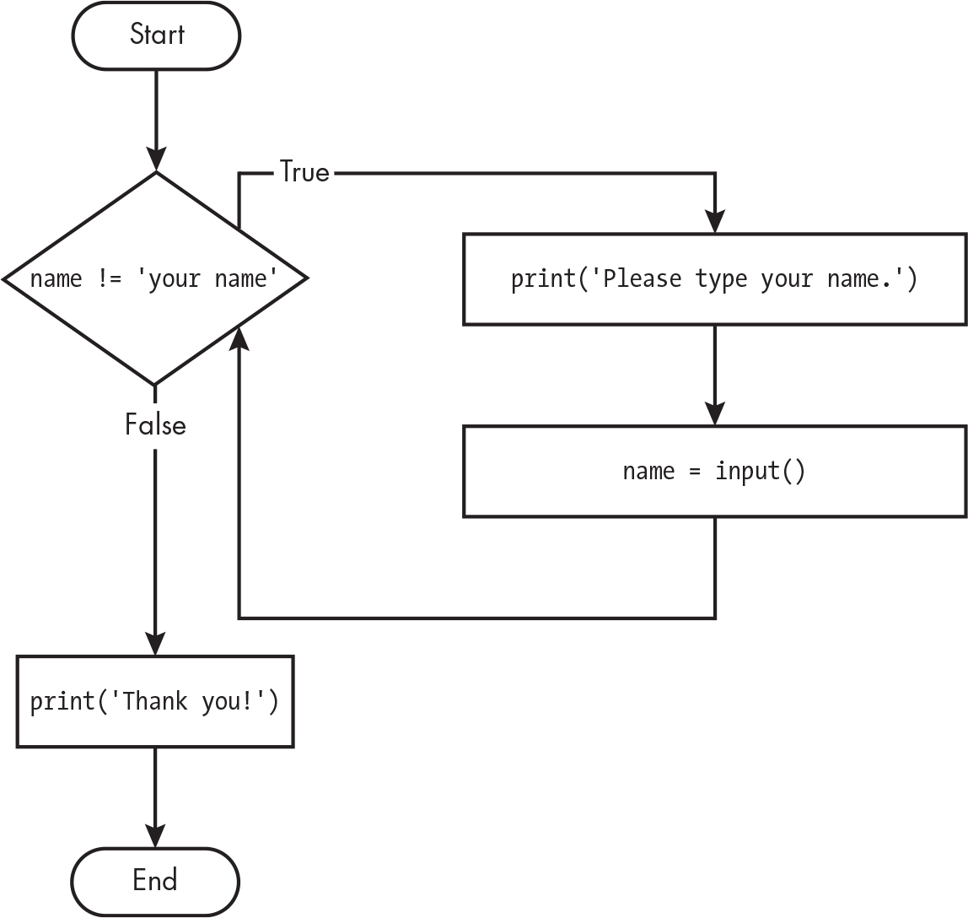
Bây giờ hãy xem yourName.py hoạt động. Nhấn F5 để chạy nó, và nhập một cái gì đó khác với your name vài lần trước khi bạn cho chương trình thứ mà nó muốn:
Please type your name.
>Al
Please type your name.
>Albert
Please type your name.
>%#@#%*(^&!!!
Please type your name.
>your name
Thank you!

Nếu bạn không bao giờ nhập your name, thì điều kiện của vòng lặp while sẽ không bao giờ là False, và chương trình sẽ cứ hỏi bạn câu hỏi đó mãi mãi. Ở đây, lệnh gọi input() cho phép người dùng nhập đúng chuỗi để chương trình tiếp tục. Trong các chương trình khác, điều kiện có thể sẽ không bao giờ thực sự thay đổi, và đó có thể là một vấn đề. Hãy cùng xem cách bạn có thể thoát ra khỏi một vòng lặp while.

Câu lệnh break
Có một cách nhanh gọn để khiến chương trình thoát ra khỏi khối lệnh của vòng lặp while sớm hơn. Nếu quá trình thực thi gặp một câu lệnh break, nó sẽ ngay lập tức thoát khỏi khối lệnh của vòng lặp while. Trong code, một câu lệnh break chỉ đơn giản chứa từ khóa break.
Đây là một chương trình làm điều tương tự như chương trình yourName.py trước đó nhưng dùng câu lệnh break để thoát khỏi vòng lặp. Hãy nhập đoạn mã sau và lưu tệp với tên yourName2.py:
while True:
print('Please type your name.')
name = input('>')
if name == 'your name':
break
print('Thank you!')

Dòng đầu tiên tạo ra một vòng lặp vô hạn; đó là vòng lặp while với điều kiện luôn là True. (Suy cho cùng, biểu thức True luôn cho giá trị là True.) Sau khi chương trình chạy vào vòng lặp này, nó sẽ chỉ thoát khỏi vòng lặp khi một câu lệnh break được thực thi. (Một vòng lặp vô hạn không bao giờ thoát ra là một lỗi lập trình phổ biến.)
Giống như trước, chương trình này yêu cầu người dùng nhập your name. Tuy nhiên, lúc này, trong khi quá trình thực thi vẫn đang ở bên trong vòng lặp while, một câu lệnh if sẽ kiểm tra xem name có bằng 'your name' hay không. Nếu điều kiện này là True, câu lệnh break sẽ được chạy, và quá trình thực thi sẽ thoát ra khỏi vòng lặp để đến print('Thank you!'). Ngược lại, mệnh đề của câu lệnh if chứa câu lệnh break sẽ bị bỏ qua, đưa quá trình thực thi đến cuối vòng lặp while. Tại thời điểm này, chương trình sẽ nhảy trở lại đầu câu lệnh while để kiểm tra lại điều kiện. Vì điều kiện này chỉ đơn thuần là giá trị Boolean True, quá trình thực thi sẽ vào vòng lặp để yêu cầu người dùng nhập your name một lần nữa. Xem Hình 3-4 để biết lưu đồ của chương trình này.
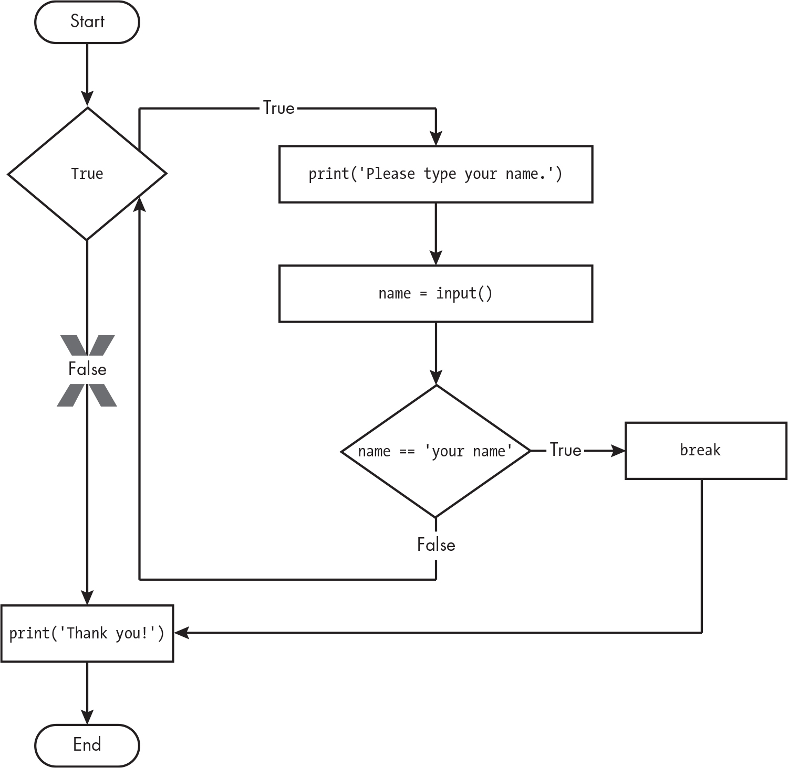
Chạy yourName2.py và nhập cùng đoạn văn bản mà bạn đã nhập cho yourName.py. Chương trình được viết lại sẽ phản hồi giống hệt như chương trình gốc.

Câu lệnh continue
Giống như câu lệnh break, chúng ta dùng câu lệnh continue bên trong các vòng lặp. Khi quá trình thực thi chương trình chạm đến câu lệnh continue, chương trình sẽ ngay lập tức nhảy trở lại đầu vòng lặp và đánh giá lại điều kiện của vòng lặp. (Đây cũng là điều xảy ra khi quá trình thực thi chạm đến cuối vòng lặp.)
BỊ MẮC KẸT TRONG VÒNG LẶP VÔ HẠN?
Nếu bạn chạy một chương trình bị lỗi khiến nó mắc kẹt trong vòng lặp vô hạn, hãy nhấn CTRL-C. Thao tác này sẽ gửi lỗi KeyboardInterrupt đến chương trình của bạn và khiến nó dừng lại ngay lập tức. Bạn cũng có thể nhấp vào nút Stop ở đầu cửa sổ Mu. Hãy thử dừng một chương trình bằng cách tạo một vòng lặp vô hạn đơn giản trong trình soạn thảo tệp, và lưu chương trình với tên infiniteLoop.py. Nếu bạn đang chạy chương trình từ Mu, bạn cũng có thể nhấp vào nút Stop:
while True:
print('Hello, world!')

Khi bạn chạy chương trình này, nó sẽ in Hello, world! ra màn hình mãi mãi vì điều kiện của câu lệnh while luôn là True. CTRL-C cũng rất hữu ích nếu bạn chỉ muốn kết thúc chương trình của mình ngay lập tức, kể cả khi nó không bị mắc kẹt trong vòng lặp vô hạn.
Hãy dùng continue để viết một chương trình yêu cầu nhập tên và mật khẩu. Nhập đoạn mã sau vào một cửa sổ trình soạn thảo tệp mới và lưu chương trình với tên swordfish.py:
while True:
print('Who are you?')
name = input('>')
❶ if name != 'Joe':
❷ continue
print('Hello, Joe. What is the password? (It is a fish.)')
❸ password = input('>')
if password == 'swordfish':
❹ break
❺ print('Access granted.')

Nếu người dùng nhập bất kỳ tên nào khác ngoài Joe ❶, câu lệnh continue ❷ sẽ khiến quá trình thực thi chương trình nhảy trở lại đầu vòng lặp. Khi chương trình đánh giá lại điều kiện, quá trình thực thi sẽ luôn vào vòng lặp, vì điều kiện chỉ đơn thuần là giá trị True. Khi người dùng vượt qua được câu lệnh if đó, họ sẽ được yêu cầu nhập mật khẩu ❸. Nếu mật khẩu nhập vào là swordfish, câu lệnh break ❹ sẽ được chạy, và quá trình thực thi sẽ thoát ra khỏi vòng lặp while để in Access granted. ❺ Ngược lại, quá trình thực thi sẽ tiếp tục đến cuối vòng lặp while, rồi sau đó nhảy trở lại đầu vòng lặp. Xem Hình 3-5 để biết lưu đồ của chương trình này.
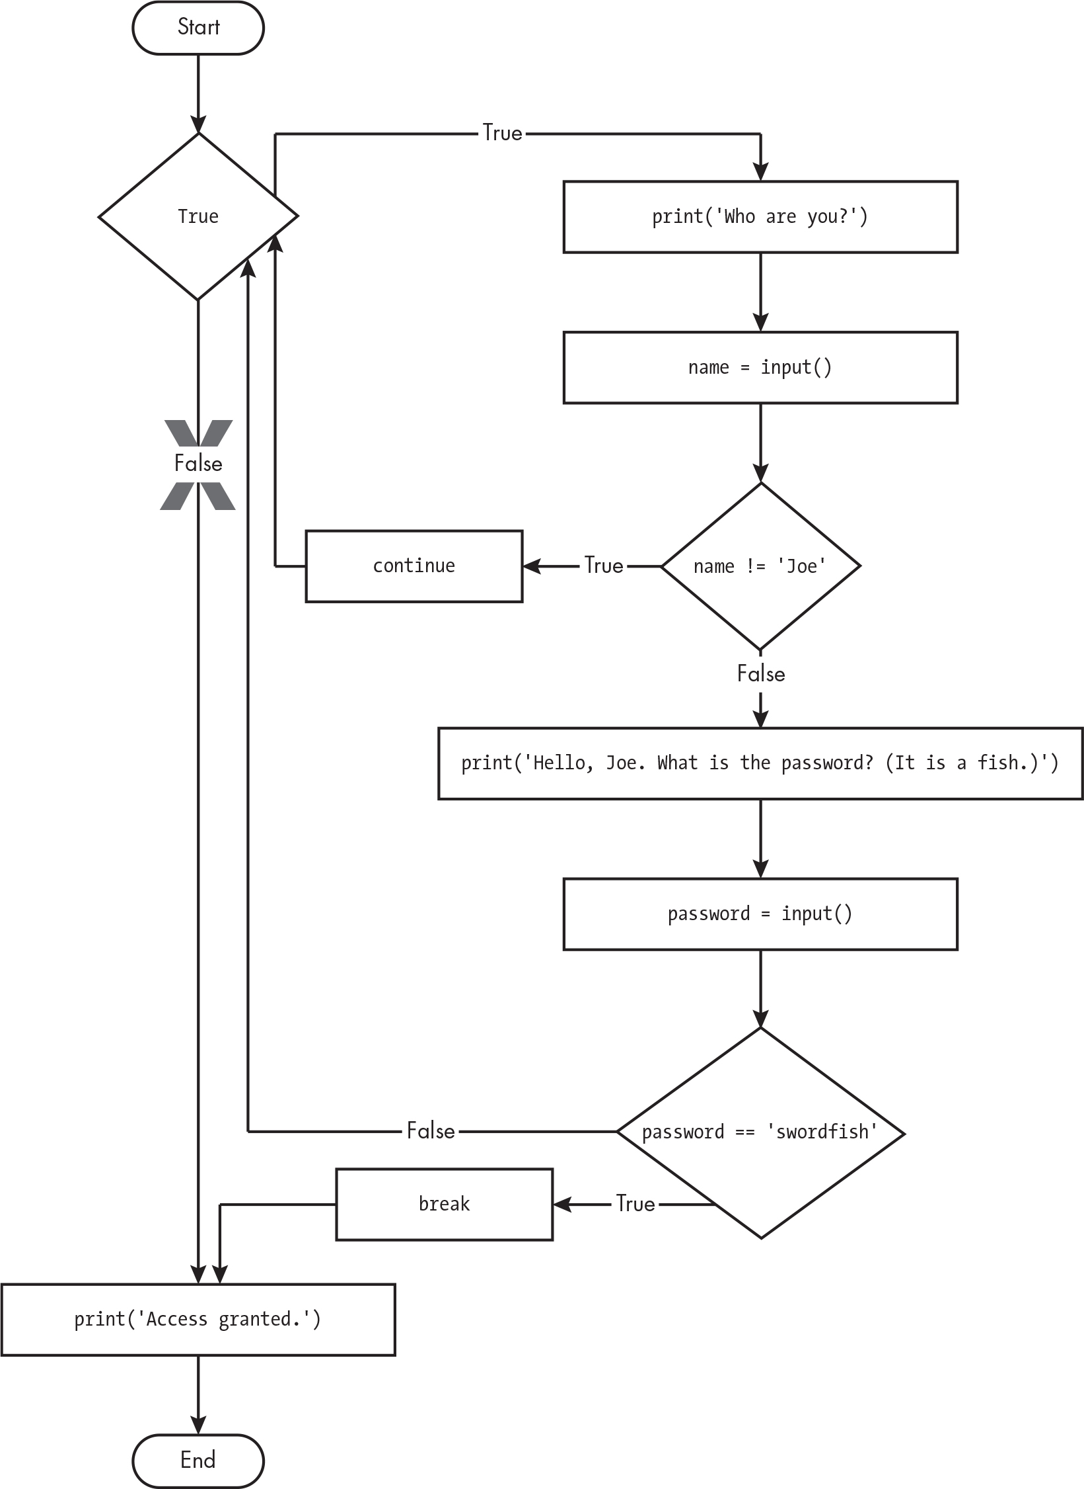
Hãy chạy chương trình này và nhập thử một vài dữ liệu. Cho đến khi bạn nhận mình là Joe, chương trình sẽ không yêu cầu nhập mật khẩu, và một khi bạn nhập đúng mật khẩu, nó sẽ thoát ra:
Who are you?
>I'm fine, thanks. Who are you?
Who are you?
>Joe
Hello, Joe. What is the password? (It is a fish.)
>Mary
Who are you?
>Joe
Hello, Joe. What is the password? (It is a fish.)
>swordfish
Access granted.

GIÁ TRỊ “TRUTHY” VÀ “FALSEY” CÙNG HÀM BOOL()
Các điều kiện sẽ coi một số giá trị thuộc kiểu dữ liệu khác là tương đương với True hoặc False. Khi được dùng trong các điều kiện, 0, 0.0 và '' (chuỗi rỗng) được coi là False, trong khi mọi giá trị khác đều được coi là True. Ví dụ, hãy xem chương trình sau:
name = ''
❶ while not name:
print('Enter your name:')
name = input('>')
print('How many guests will you have?')
num_of_guests = int(input('>'))
❷ if num_of_guests:
❸ print('Be sure to have enough room for all your guests.')
print('Done')

Nếu người dùng nhập một chuỗi rỗng cho name, điều kiện của câu lệnh while sẽ là True ❶, và chương trình sẽ tiếp tục hỏi tên. Nếu giá trị của num_of_guests không phải là 0 ❷, điều kiện được coi là True, và chương trình sẽ in lời nhắc cho người dùng ❸.
Bạn có thể đã viết not name != '' thay vì not name, và num_of_guests != 0 thay vì num_of_guests, nhưng việc dùng các giá trị đúng và sai có thể giúp code của bạn dễ đọc hơn.
Nếu bạn muốn biết một giá trị là đúng hay sai, hãy truyền nó vào hàm bool() như trong ví dụ shell tương tác này:
>>> bool(0)
False
>>> bool(42)
True
>>> bool('Hello')
True
>>> bool('')
False

Vòng lặp for và hàm range()
Vòng lặp while cứ lặp mãi khi điều kiện của nó là True (đó là lý do nó có tên như vậy), nhưng nếu bạn chỉ muốn thực thi một khối code một số lần nhất định thì sao? Bạn có thể làm điều này với câu lệnh vòng lặp for và hàm range().
Trong code, một câu lệnh for trông đại loại như for i in range(5): và bao gồm những thành phần sau:
• Từ khóa for
• Một tên biến
• Từ khóa in
• Một lời gọi hàm range() với tối đa ba số nguyên được truyền vào
• Một dấu hai chấm
• Bắt đầu từ dòng tiếp theo, một khối code thụt lề (được gọi là mệnh đề for hay khối for)
Hãy tạo một chương trình mới tên là fiveTimes.py để giúp bạn thấy vòng lặp for hoạt động như thế nào:
print('Hello!')
for i in range(5):
print('On this iteration, i is set to ' + str(i))
print('Goodbye!')

Code trong mệnh đề của vòng lặp for được chạy năm lần. Lần đầu tiên nó chạy, biến i được đặt thành 0. Lời gọi print() trong mệnh đề sẽ in ra On this iteration, i is set to 0. Sau khi Python hoàn thành một vòng lặp qua toàn bộ code bên trong mệnh đề của vòng lặp for, việc thực thi quay trở lại đầu vòng lặp, và câu lệnh for tăng i lên một. Đây là lý do range(5) dẫn đến năm lần lặp qua mệnh đề, với i lần lượt được đặt thành 0, rồi 1, rồi 2, rồi 3, và rồi 4. Biến i sẽ tăng đến, nhưng không bao gồm, số nguyên được truyền vào range(). Hình 3-6 cho thấy lưu đồ của chương trình fiveTimes.py.
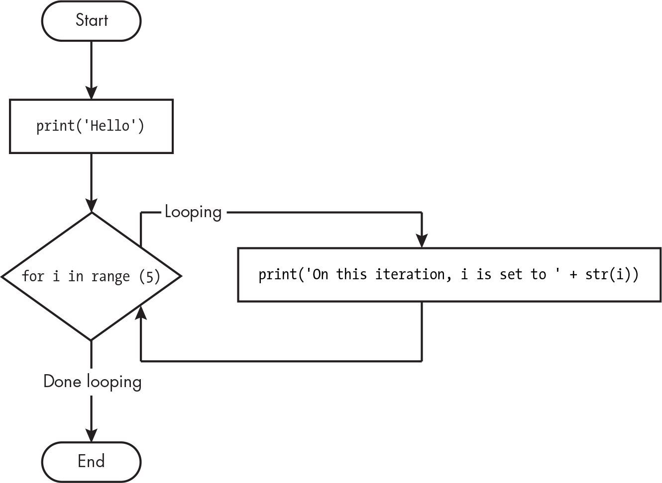
Đây là toàn bộ kết quả của chương trình:
Hello!
On this iteration, i is set to 0
On this iteration, i is set to 1
On this iteration, i is set to 2
On this iteration, i is set to 3
On this iteration, i is set to 4

Goodbye!

Bạn cũng có thể dùng câu lệnh break và continue bên trong vòng lặp for. Câu lệnh continue sẽ tiếp tục đến giá trị tiếp theo của biến đếm trong vòng lặp for, cứ như thể chương trình đã chạy đến cuối vòng lặp rồi quay lại từ đầu vậy. Thực ra, bạn chỉ có thể dùng câu lệnh continue và break bên trong vòng lặp while và for mà thôi. Nếu bạn cố dùng những câu lệnh này ở chỗ khác, Python sẽ báo lỗi cho bạn.
Lấy một ví dụ khác về vòng lặp for, hãy xem câu chuyện về nhà toán học Carl Friedrich Gauss. Khi Gauss còn nhỏ, một thầy giáo muốn cho cả lớp làm việc vặt để giết thời gian. Thầy bảo các em cộng tất cả các số từ 0 đến 100 lại. Cậu bé Gauss thông minh đã nghĩ ra một mẹo hay để tìm ra đáp án trong vài giây, nhưng bạn có thể viết một chương trình Python với vòng lặp for để thực hiện phép tính này giúp bạn:
total = 0
for num in range(101):
total = total + num
print(total)

Kết quả phải là 5,050. Khi chương trình bắt đầu chạy, biến total được gán bằng 0. Sau đó vòng lặp for thực hiện total = total + num 101 lần, mỗi lần với biến num được tăng thêm một. Khi vòng lặp đã hoàn thành cả 101 lần lặp, mọi số nguyên từ 0 đến 100 đều đã được cộng vào total. Lúc này, total được in ra màn hình. Ngay cả trên những máy tính chậm nhất, chương trình này cũng mất chưa đến một giây để chạy xong.
(Cậu bé Gauss đã tìm ra cách giải bài toán trong vài giây. Có 50 cặp số cộng lại bằng 101: 1 + 100, 2 + 99, 3 + 98, cứ thế cho đến 50 + 51. Vì 50 × 101 là 5,050, nên tổng của tất cả các số từ 0 đến 100 là 5,050. Cậu bé thật thông minh!)
TẠI SAO LẠI LÀ “ĐẾN NHƯNG KHÔNG BAO GỒM”?
Có thể bạn thấy lạ khi hàm range() trong vòng lặp for lại bắt bạn chỉ định con số mà vòng lặp chạy đến, trừ đi một. Trong lập trình, các khoảng (range) thường được chỉ định theo dạng “đóng, mở” (closed, open), tức là bao gồm số bắt đầu nhưng loại trừ số kết thúc. Ví dụ, khoảng 0, 10 sẽ bao gồm các số từ 0 đến 9 thay vì từ 0 đến 10. Có rất nhiều lợi ích khi dùng dạng “đóng, mở” thay vì “đóng, đóng” giúp giảm bớt lỗi. Việc tính kích thước của khoảng chỉ đơn giản là lấy số kết thúc trừ đi số bắt đầu. Khoảng 0, 10 (gồm các số từ 0 đến 9 thay vì từ 0 đến 10) có 10 – 0 tức là 10 số. Với khoảng “đóng, đóng” từ 0 đến 9, bạn phải tính độ dài là 9 – 0 + 1. (Và rất dễ mắc lỗi lệch một đơn vị như 9 – 0 – 1.) Còn điểm bắt đầu của khoảng tiếp theo 10, 20 chỉ đơn giản là lấy số kết thúc trước đó làm số bắt đầu mới.
Với những chương trình xử lý mốc thời gian (timestamp), khoảng “đóng, mở” từ 00:00:00 đến 24:00:00.0 dễ làm việc hơn nhiều so với khoảng “đóng, đóng” từ 00:00:00 đến 23:59:59.999. Khoảng “đóng, mở” thoạt nghe có vẻ lạ, nhưng rồi chúng sẽ trở thành phản xạ tự nhiên khi bạn có thêm kinh nghiệm viết code.

Một vòng lặp while tương đương
Thực ra bạn có thể dùng vòng lặp while để làm điều tương tự như vòng lặp for; vòng lặp for chỉ gọn gàng hơn mà thôi. Hãy viết lại fiveTimes.py để dùng vòng lặp while tương đương với vòng lặp for:
print('Hello!')
i = 0
while i < 5:
print('On this iteration, i is set to ' + str(i))
i = i + 1
print('Goodbye!')

Nếu bạn chạy chương trình này, kết quả sẽ giống như chương trình fiveTimes.py dùng vòng lặp for. Hãy nhớ rằng vòng lặp for hữu ích khi bạn muốn lặp một số lần cụ thể, còn vòng lặp while hữu ích khi bạn muốn lặp chừng nào một điều kiện nào đó còn đúng.

Các đối số của range()
Một số hàm có thể được gọi với nhiều đối số (argument) ngăn cách bởi dấu phẩy, và range() là một trong số đó. Điều này cho phép bạn thay đổi số nguyên truyền vào range() để tuân theo bất kỳ dãy số nguyên nào, kể cả bắt đầu từ một số khác không:
for i in range(12, 16):
print(i)

Đối số thứ nhất sẽ là nơi biến của vòng lặp for bắt đầu, và đối số thứ hai sẽ là số để dừng lại, nhưng không bao gồm số đó:
12
13
14
15

Hàm range() cũng có thể được gọi với ba đối số. Hai đối số đầu tiên sẽ là giá trị bắt đầu và kết thúc, còn đối số thứ ba sẽ là đối số bước nhảy. Bước nhảy là lượng mà biến được tăng lên sau mỗi lần lặp:
for i in range(0, 10, 2):
print(i)

Vì vậy, gọi range(0, 10, 2) sẽ đếm từ không đến tám với khoảng cách là hai:
0
2
4
6
8

Hàm range() rất linh hoạt trong dãy số mà nó tạo ra cho vòng lặp for. Ví dụ (tôi không bao giờ xin lỗi vì những câu chơi chữ của mình), bạn thậm chí có thể dùng số âm cho đối số bước nhảy để khiến vòng lặp for đếm ngược thay vì đếm xuôi:
for i in range(5, -1, -1):
print(i)

Vòng lặp for này sẽ có kết quả như sau:
5
4
3
2
1
0

Chạy một vòng lặp for để in i với range(5, -1, -1) sẽ in ra các số từ năm giảm xuống không.

Nhập khẩu các Mô-đun
Mọi chương trình Python đều có thể gọi một bộ hàm cơ bản gọi là hàm tích hợp sẵn, bao gồm các hàm print(), input() và len() mà bạn đã thấy trước đây. Python cũng đi kèm với một bộ mô-đun gọi là thư viện chuẩn. Mỗi mô-đun là một chương trình Python chứa một nhóm hàm liên quan với nhau có thể được nhúng vào chương trình của bạn. Ví dụ, mô-đun math có các hàm liên quan đến toán học, mô-đun random có các hàm liên quan đến số ngẫu nhiên, v.v.
Trước khi bạn có thể sử dụng các hàm trong một mô-đun, bạn phải nhập khẩu mô-đun đó bằng câu lệnh import. Trong mã, một câu lệnh import bao gồm những thành phần sau:
• Từ khóa import
• Tên của mô-đun
• Tùy chọn, thêm nhiều tên mô-đun khác, miễn là chúng được phân tách bằng dấu phẩy
Sau khi bạn nhập khẩu một mô-đun, bạn có thể sử dụng tất cả các hàm thú vị của mô-đun đó. Hãy thử với mô-đun random, mô-đun này sẽ cho chúng ta quyền truy cập vào hàm random.randint().
Nhập đoạn mã này vào trình soạn thảo tệp, và lưu nó thành printRandom.py:
import random
for i in range(5):
print(random.randint(1, 10))

Khi bạn chạy chương trình này, kết quả sẽ trông đại loại như thế này:
4
1
8
4
1

Lời gọi hàm random.randint() sẽ trả về một giá trị số nguyên ngẫu nhiên nằm giữa hai số nguyên mà bạn truyền vào. Vì randint() nằm trong module random, bạn phải gõ random. phía trước tên hàm để báo cho Python biết hãy tìm hàm này bên trong module random.
ĐỪNG ĐẶT TÊN TRÙNG VỚI TÊN MODULE
Khi lưu các script Python, hãy cẩn thận đừng đặt tên trùng với tên module của Python, chẳng hạn như random.py, sys.py, os.py hay math.py. Nếu bạn vô tình đặt tên một chương trình của mình là random.py chẳng hạn, rồi dùng câu lệnh import random trong một chương trình khác, chương trình của bạn sẽ import file random.py của bạn thay vì module random của Python. Điều này có thể dẫn đến lỗi như AttributeError: module 'random' has no attribute 'randint', vì file random.py của bạn không có những hàm mà module random thật sự có. Bạn cũng đừng dùng tên của bất kỳ hàm có sẵn nào của Python để đặt tên file hay biến. Một số tên Python phổ biến là all, any, date, email, file, format, hash, id, input, list, min, max, object, open, random, set, str, sum, test và type.
Đây là một ví dụ về câu lệnh import dùng để import bốn module khác nhau:
import random, sys, os, math

Giờ thì chúng ta có thể dùng bất kỳ hàm nào trong bốn module này. Bạn sẽ học thêm về chúng ở phần sau của cuốn sách.
Một dạng khác của câu lệnh import được tạo thành từ từ khóa from, theo sau là tên module, từ khóa import và dấu sao (*); ví dụ: from random import *. Với dạng câu lệnh import này, khi gọi các hàm trong random bạn sẽ không cần tiền tố random. nữa. Tuy nhiên, dùng tên đầy đủ sẽ giúp code dễ đọc hơn, nên tốt hơn là dùng dạng import random.

Kết thúc chương trình sớm với sys.exit()
Khái niệm điều khiển luồng cuối cùng cần đề cập là cách kết thúc, hay thoát, chương trình. Chương trình luôn kết thúc khi việc thực thi chạy đến dòng lệnh cuối cùng. Tuy nhiên, bạn có thể khiến chương trình kết thúc trước dòng lệnh cuối bằng cách gọi hàm sys.exit(). Vì hàm này nằm trong module sys, bạn phải import sys trước khi chương trình có thể dùng nó.
Mở một cửa sổ trình soạn thảo file và nhập đoạn code sau, lưu lại với tên exitExample.py:
import sys

while True:
print('Type exit to exit.')
response = input('>')
if response == 'exit':
sys.exit()
print('You typed ' + response + '.')

Chạy chương trình này trong trình soạn thảo code của bạn. Chương trình này có một vòng lặp vô hạn mà không có câu lệnh break nào bên trong. Cách duy nhất để chương trình này kết thúc là khi việc thực thi chạy đến lời gọi sys.exit(). Khi response bằng 'exit', dòng chứa lời gọi sys.exit() sẽ được thực thi. Vì biến response được gán bởi hàm input(), người dùng phải nhập exit thì chương trình mới dừng lại.

Một chương trình ngắn: Đoán số
Những ví dụ tôi đã cho bạn thấy đến giờ rất hữu ích để giới thiệu các khái niệm cơ bản, nhưng bây giờ bạn sẽ thấy mọi thứ đã học kết hợp lại với nhau trong một chương trình hoàn chỉnh hơn. Trong phần này, tôi sẽ cho bạn xem một trò chơi đoán số đơn giản. Khi bạn chạy chương trình này, kết quả sẽ trông đại loại như thế này:
I am thinking of a number between 1 and 20.
Take a guess.
>10
Your guess is too low.
Take a guess.
>15
Your guess is too low.
Take a guess.
>17
Your guess is too high.
Take a guess.
>16
Good job! You got it in 4 guesses!

Nhập đoạn mã nguồn sau vào trình soạn thảo file, và lưu file với tên guessTheNumber.py:
# This is a guess the number game.
import random
secret_number = random.randint(1, 20)
print('I am thinking of a number between 1 and 20.')

# Ask the player to guess 6 times.
for guesses_taken in range(1, 7):
print('Take a guess.')
guess = int(input('>'))

if guess < secret_number:
print('Your guess is too low.')
elif guess > secret_number:
print('Your guess is too high.')
else:
break # This condition is the correct guess!

if guess == secret_number:
print('Good job! You got it in ' + str(guesses_taken) + ' guesses!')
else:
print('Nope. The number was ' + str(secret_number))

Hãy cùng xem đoạn code này từng dòng một, bắt đầu từ trên xuống:
# This is a guess the number game.
import random
secret_number = random.randint(1, 20)

Đầu tiên, một dòng chú thích ở đầu đoạn mã giải thích chương trình làm gì. Sau đó, chương trình nhập (import) mô-đun random để có thể dùng hàm random.randint() nhằm tạo ra một con số cho người dùng đoán. Giá trị trả về, một số nguyên ngẫu nhiên từ 1 đến 20, được lưu vào biến secret_number:
print('I am thinking of a number between 1 and 20.')

# Ask the player to guess 6 times.
for guesses_taken in range(1, 7):
print('Take a guess.')
guess = int(input('>'))

Chương trình thông báo cho người chơi rằng nó đã nghĩ ra một con số bí mật và sẽ cho người chơi sáu lượt để đoán. Đoạn mã cho phép người chơi nhập một dự đoán và kiểm tra dự đoán đó trong vòng lặp for chạy tối đa sáu lần. Việc đầu tiên xảy ra trong vòng lặp là người chơi gõ vào một dự đoán. Vì input() trả về một chuỗi (string), giá trị trả về của nó được truyền thẳng vào int(), hàm này chuyển chuỗi thành giá trị số nguyên. Giá trị này được lưu vào biến tên là guess:
if guess < secret_number:
print('Your guess is too low.')
elif guess > secret_number:
print('Your guess is too high.')

Vài dòng mã này kiểm tra xem dự đoán nhỏ hơn hay lớn hơn con số bí mật. Trong cả hai trường hợp, một gợi ý được in ra màn hình:
else:
break # This condition is the correct guess!

Nếu dự đoán không cao hơn cũng không thấp hơn con số bí mật, thì nó phải bằng đúng con số bí mật — trong trường hợp đó, bạn muốn chương trình thoát ra khỏi vòng lặp for:
if guess == secret_number:
print('Good job! You got it in ' + str(guesses_taken) + ' guesses!')
else:
print('Nope. The number was ' + str(secret_number))

Sau vòng lặp for, câu lệnh if-else trước đó kiểm tra xem người chơi đã đoán đúng con số chưa rồi in ra màn hình một thông báo phù hợp. Trong cả hai trường hợp, chương trình hiển thị một biến chứa giá trị số nguyên (guesses_taken và secret_number). Vì nó phải nối các giá trị số nguyên này với chuỗi, nó truyền các biến này vào hàm str(), hàm này trả về dạng giá trị chuỗi của các số nguyên đó. Giờ đây những chuỗi này có thể được nối với nhau bằng toán tử + trước khi cuối cùng được truyền vào lời gọi hàm print().

Một chương trình ngắn: Oẳn tù tì (Rock, Paper, Scissors)
Hãy dùng những khái niệm lập trình chúng ta đã học đến giờ để tạo một trò chơi oẳn tù tì đơn giản. Kết quả sẽ trông như thế này:
ROCK, PAPER, SCISSORS
0 Wins, 0 Losses, 0 Ties
Enter your move: (r)ock (p)aper (s)cissors or (q)uit
>p
PAPER versus...
PAPER
It is a tie!
0 Wins, 0 Losses, 1 Ties
Enter your move: (r)ock (p)aper (s)cissors or (q)uit
>s
SCISSORS versus...
PAPER
You win!
1 Wins, 0 Losses, 1 Ties
Enter your move: (r)ock (p)aper (s)cissors or (q)uit
>q

Hãy nhập đoạn mã nguồn sau vào trình soạn thảo tệp, và lưu tệp với tên rpsGame.py:
import random, sys

print('ROCK, PAPER, SCISSORS')

# These variables keep track of the number of wins, losses, and ties.
wins = 0
losses = 0
ties = 0

while True: # The main game loop
print('%s Wins, %s Losses, %s Ties' % (wins, losses, ties))
while True: # The player input loop
print('Enter your move: (r)ock (p)aper (s)cissors or (q)uit')
player_move = input('>')
if player_move == 'q':
sys.exit() # Quit the program.
if player_move == 'r' or player_move == 'p' or player_move == 's':
break # Break out of the player input loop.
print('Type one of r, p, s, or q.')

# Display what the player chose:
if player_move == 'r':
print('ROCK versus...')
elif player_move == 'p':
print('PAPER versus...')
elif player_move == 's':
print('SCISSORS versus...')

# Display what the computer chose:
move_number = random.randint(1, 3)
if move_number == 1:
computer_move = 'r'
print('ROCK')
elif move_number == 2:
computer_move = 'p'
print('PAPER')
elif move_number == 3:
computer_move = 's'
print('SCISSORS')

# Display and record the win/loss/tie:
if player_move == computer_move:
print('It is a tie!')
ties = ties + 1
elif player_move == 'r' and computer_move == 's':
print('You win!')
wins = wins + 1
elif player_move == 'p' and computer_move == 'r':
print('You win!')
wins = wins + 1
elif player_move == 's' and computer_move == 'p':
print('You win!')
wins = wins + 1
elif player_move == 'r' and computer_move == 'p':
print('You lose!')
losses = losses + 1
elif player_move == 'p' and computer_move == 's':
print('You lose!')
losses = losses + 1
elif player_move == 's' and computer_move == 'r':
print('You lose!')
losses = losses + 1

Hãy xem đoạn mã này từng dòng một, bắt đầu từ trên cùng:
import random, sys

print('ROCK, PAPER, SCISSORS')

# These variables keep track of the number of wins, losses, and ties.
wins = 0
losses = 0
ties = 0

Đầu tiên, chúng ta nhập các mô-đun random và sys để chương trình có thể gọi các hàm random.randint() và sys.exit(). Chúng ta cũng thiết lập ba biến để theo dõi số lần thắng, thua và hòa của người chơi:
while True: # The main game loop
print('%s Wins, %s Losses, %s Ties' % (wins, losses, ties))
while True: # The player input loop
print('Enter your move: (r)ock (p)aper (s)cissors or (q)uit')
player_move = input('>')
if player_move == 'q':
sys.exit() # Quit the program.
if player_move == 'r' or player_move == 'p' or player_move == 's':
break # Break out of the player input loop.
print('Type one of r, p, s, or q.')

Chương trình này dùng một vòng lặp while bên trong một vòng lặp while khác. Vòng lặp đầu tiên là vòng lặp trò chơi chính, và mỗi lần lặp qua vòng lặp này là một ván oẳn tù tì được chơi. Vòng lặp thứ hai yêu cầu người chơi nhập vào, và cứ lặp mãi cho đến khi người chơi đã nhập r, p, s, hoặc q cho nước đi của mình. r, p, và s tương ứng với rock (đá), paper (giấy), và scissors (kéo), còn q nghĩa là người chơi định thoát ra. Trong trường hợp đó, sys.exit() được gọi và chương trình thoát. Nếu người chơi đã nhập r, p, hoặc s, việc thực thi thoát ra khỏi vòng lặp. Ngược lại, chương trình nhắc người chơi nhập r, p, s, hoặc q và quay lại đầu vòng lặp:
# Display what the player chose:
if player_move == 'r':
print('ROCK versus...')
elif player_move == 'p':
print('PAPER versus...')
elif player_move == 's':
print('SCISSORS versus...')

Nước đi của người chơi được hiển thị trên màn hình:
# Display what the computer chose:
move_number = random.randint(1, 3)
if move_number == 1:
computer_move = 'r'
print('ROCK')
elif move_number == 2:
computer_move = 'p'
print('PAPER')
elif move_number == 3:
computer_move = 's'
print('SCISSORS')

Tiếp theo, chương trình chọn ngẫu nhiên nước đi của máy tính. Vì random.randint() sẽ luôn trả về một số ngẫu nhiên, đoạn mã lưu giá trị số nguyên 1, 2, hoặc 3 mà nó trả về vào một biến tên là move_number. Sau đó chương trình lưu một chuỗi 'r', 'p', hoặc 's' vào computer_move dựa trên số nguyên trong move_number, đồng thời hiển thị nước đi của máy tính:
# Display and record the win/loss/tie:
if player_move == computer_move:
print('It is a tie!')
ties = ties + 1
elif player_move == 'r' and computer_move == 's':
print('You win!')
wins = wins + 1
elif player_move == 'p' and computer_move == 'r':
print('You win!')
wins = wins + 1
elif player_move == 's' and computer_move == 'p':
print('You win!')
wins = wins + 1
elif player_move == 'r' and computer_move == 'p':
print('You lose!')
losses = losses + 1
elif player_move == 'p' and computer_move == 's':
print('You lose!')
losses = losses + 1
elif player_move == 's' and computer_move == 'r':
print('You lose!')
losses = losses + 1

Cuối cùng, chương trình so sánh các chuỗi trong player_move và computer_move, rồi hiển thị kết quả trên màn hình. Nó cũng tăng biến wins, losses, hoặc ties cho phù hợp. Khi việc thực thi chạm đến cuối, nó nhảy trở lại đầu vòng lặp chương trình chính để bắt đầu một ván mới.
Nếu bạn thích các trò chơi đoán số và oẳn tù tì này, bạn có thể tìm mã nguồn của những chương trình Python đơn giản khác trong The Big Book of Small Python Projects (No Starch Press, 2021).

Tóm tắt
Vòng lặp (loop) cho phép chương trình của bạn thực thi mã lặp đi lặp lại miễn là một điều kiện nào đó vẫn đúng (True). Câu lệnh break và continue rất hữu ích khi bạn cần thoát khỏi vòng lặp hoặc quay lại điểm bắt đầu của vòng lặp.
Những câu lệnh điều khiển luồng (flow control) này sẽ giúp bạn viết được những chương trình thông minh hơn. Bạn cũng có thể dùng một kiểu điều khiển luồng khác bằng cách tự viết hàm (function) của riêng mình — đó chính là chủ đề của chương tiếp theo.

Câu hỏi luyện tập
1. Bạn có thể bấm những phím nào nếu chương trình Python của bạn bị kẹt trong một vòng lặp vô hạn?
2. Sự khác biệt giữa break và continue là gì?
3. Sự khác biệt giữa range(10), range(0, 10) và range(0, 10, 1) trong một vòng lặp for là gì?
4. Viết một chương trình ngắn in ra các số từ 1 đến 10 bằng vòng lặp for. Sau đó, viết một chương trình tương đương in ra các số từ 1 đến 10 bằng vòng lặp while.
5. Nếu bạn có một hàm tên là bacon() nằm trong một module tên là spam, bạn sẽ gọi nó như thế nào sau khi đã import spam?
Một hàm (function) giống như một chương trình nhỏ nằm trong một chương trình lớn. Python cung cấp sẵn một số hàm dựng sẵn (built-in function), chẳng hạn như print(), input() và len() mà bạn đã gặp ở các chương trước, nhưng bạn cũng có thể tự viết hàm của riêng mình. Trong chương này, bạn sẽ tạo các hàm, tìm hiểu về ngăn xếp gọi hàm (call stack) dùng để xác định thứ tự các hàm trong chương trình chạy, và học về phạm vi (scope) của biến bên trong cũng như bên ngoài hàm.

Tạo hàm
Để hiểu rõ hơn cách hàm hoạt động, chúng ta hãy tạo một hàm nhé. Nhập chương trình này vào trình soạn thảo file và lưu lại với tên helloFunc.py:
def hello():
# Prints three greetings
print('Good morning!')
print('Good afternoon!')
print('Good evening!')

hello()
hello()
print('ONE MORE TIME!')
hello()

Dòng đầu tiên là câu lệnh def, dùng để định nghĩa một hàm tên là hello(). Đoạn mã trong khối theo sau câu lệnh def chính là thân hàm (body). Đoạn mã này chỉ chạy khi hàm được gọi, chứ không chạy khi hàm được định nghĩa lần đầu.
Những dòng hello() sau hàm chính là lời gọi hàm (function call). Trong code, một lời gọi hàm chỉ đơn giản là tên của hàm theo sau bởi dấu ngoặc đơn, có thể kèm theo một số đối số (argument) bên trong dấu ngoặc. Khi chương trình chạy tới những lời gọi này, nó sẽ nhảy đến dòng đầu tiên trong hàm và bắt đầu thực thi code ở đó. Khi chạy đến cuối hàm, quá trình thực thi sẽ quay trở lại dòng đã gọi hàm và tiếp tục chạy qua đoạn code như trước.
Vì chương trình này gọi hello() ba lần, nên code trong hàm hello() được thực thi ba lần. Khi bạn chạy chương trình này, kết quả hiển thị sẽ như sau:
Good morning!
Good afternoon!
Good evening!
Good morning!
Good afternoon!
Good evening!
ONE MORE TIME!
Good morning!
Good afternoon!
Good evening!

Một mục đích quan trọng của hàm là để nhóm những đoạn code được thực thi nhiều lần lại với nhau. Nếu không định nghĩa hàm, bạn sẽ phải sao chép và dán đoạn code này mỗi khi muốn chạy nó, và chương trình sẽ trông như thế này:
print('Good morning!')
print('Good afternoon!')
print('Good evening!')
print('Good morning!')
print('Good afternoon!')
print('Good evening!')
print('ONE MORE TIME!')
print('Good morning!')
print('Good afternoon!')
print(' Good evening!')

Nói chung, bạn luôn muốn tránh lặp lại code, vì nếu sau này bạn quyết định cập nhật code (ví dụ, vì bạn phát hiện một lỗi cần sửa), bạn sẽ phải nhớ thay đổi code ở mọi nơi mà bạn đã sao chép nó.
Khi bạn tích lũy kinh nghiệm lập trình, bạn sẽ thường thấy mình đang loại bỏ trùng lặp (deduplicating), nghĩa là loại bỏ những đoạn code được sao chép và dán. Việc loại bỏ trùng lặp giúp chương trình của bạn ngắn hơn, dễ đọc hơn và dễ cập nhật hơn.

Đối số và Tham số
Khi bạn gọi hàm print() hoặc len(), bạn truyền cho nó những giá trị, được gọi là đối số (argument), bằng cách nhập chúng vào giữa dấu ngoặc đơn. Bạn cũng có thể định nghĩa các hàm của riêng mình có nhận đối số. Hãy nhập ví dụ này vào trình soạn thảo file và lưu nó với tên helloFunc2.py:
❶ def say_hello_to(name):
# Prints three greetings to the name provided
❷ print('Good morning, ' + name)
print('Good afternoon, ' + name)
print('Good evening, ' + name)

❸ say_hello_to('Alice')
say_hello_to('Bob')

Khi bạn chạy chương trình này, kết quả hiển thị sẽ như sau:
Good morning, Alice
Good afternoon, Alice
Good evening, Alice
Good morning, Bob
Good afternoon, Bob
Good evening, Bob

Định nghĩa của hàm say_hello_to() có một tham số (parameter) tên là name ❶. Tham số là những biến chứa đối số. Khi một hàm được gọi với các đối số, các đối số đó được lưu vào các tham số. Lần đầu tiên hàm say_hello_to() được gọi, nó được truyền đối số 'Alice' ❸. Quá trình thực thi chương trình đi vào hàm, và tham số name tự động được gán bằng 'Alice', giá trị này được in ra bởi câu lệnh print() ❷. Bạn nên dùng tham số trong hàm nếu bạn cần nó thực hiện những chỉ dẫn hơi khác nhau tùy theo giá trị bạn truyền vào lời gọi hàm.
Một điều đặc biệt cần lưu ý về tham số là giá trị được lưu trong tham số sẽ bị quên đi khi hàm kết thúc. Ví dụ, nếu bạn thêm print(name) sau say_hello_to('Bob') trong chương trình trước, chương trình sẽ báo lỗi vì không có biến nào tên là name. Biến này bị hủy sau khi lời gọi hàm say_hello_to('Bob') kết thúc, nên print(name) sẽ tham chiếu đến một biến name không tồn tại.
Các thuật ngữ định nghĩa, gọi, truyền, đối số và tham số có thể gây nhầm lẫn. Để xem lại ý nghĩa của chúng, hãy xét một ví dụ code:
❶ def say_hello_to(name):
# Prints three greetings to the name provided
print('Good morning, ' + name)
print('Good afternoon, ' + name)
print('Good evening, ' + name)
❷ say_hello_to('Al')

Định nghĩa một hàm nghĩa là tạo ra nó, giống như một câu lệnh gán như spam = 42 tạo ra biến spam. Câu lệnh def định nghĩa hàm say_hello_to() ❶. Dòng say_hello_to('Al') ❷ gọi hàm vừa được tạo ra, đưa quá trình thực thi đến phần đầu code của hàm. Lời gọi hàm này đang truyền chuỗi 'Al' cho hàm. Một giá trị được truyền trong lời gọi hàm là một đối số. Các đối số được gán cho những biến cục bộ gọi là tham số. Đối số 'Al' được gán cho tham số name.
Rất dễ nhầm lẫn những thuật ngữ này, nhưng nắm rõ chúng sẽ đảm bảo rằng bạn hiểu chính xác nội dung trong chương này có ý nghĩa gì.

Giá trị trả về và câu lệnh return
Khi bạn gọi hàm len() và truyền cho nó một đối số (argument) như 'Hello', lời gọi hàm sẽ cho ra giá trị số nguyên 5, chính là độ dài của chuỗi mà bạn đã truyền vào. Nói chung, giá trị mà một lời gọi hàm cho ra được gọi là giá trị trả về (return value) của hàm đó.
Khi tạo một hàm bằng câu lệnh def, bạn có thể chỉ định giá trị trả về bằng câu lệnh return, bao gồm những thành phần sau:
• Từ khóa return
• Giá trị hoặc biểu thức mà hàm nên trả về
Trong trường hợp là một biểu thức, giá trị trả về chính là kết quả mà biểu thức đó cho ra. Ví dụ, chương trình sau định nghĩa một hàm trả về một chuỗi khác nhau tùy theo con số được truyền vào làm đối số. Hãy nhập đoạn mã này vào trình soạn thảo file và lưu với tên magic8Ball.py:
❶ import random

❷ def get_answer(answer_number):
# Returns a fortune answer based on what int answer_number is, 1 to 9
❸ if answer_number == 1:
return 'It is certain'
elif answer_number == 2:
return 'It is decidedly so'
elif answer_number == 3:
return 'Yes'
elif answer_number == 4:
return 'Reply hazy try again'
elif answer_number == 5:
return 'Ask again later'
elif answer_number == 6:
return 'Concentrate and ask again'
elif answer_number == 7:
return 'My reply is no'
elif answer_number == 8:
return 'Outlook not so good'
elif answer_number == 9:
return 'Very doubtful'

print('Ask a yes or no question:')
input('>')
❹ r = random.randint(1, 9)
❺ fortune = get_answer(r)
❻ print(fortune)

Khi chương trình khởi động, Python trước tiên nhập mô-đun random ❶. Tiếp theo là phần định nghĩa hàm get_answer() ❷. Vì hàm chưa được gọi, nên đoạn mã bên trong nó chưa chạy. Kế đó, chương trình gọi hàm random.randint() với hai đối số: 1 và 9 ❹. Hàm này cho ra một số nguyên ngẫu nhiên nằm giữa 1 và 9 (bao gồm cả 1 và 9), rồi lưu nó vào một biến tên là r.
Giờ thì chương trình gọi hàm get_answer() với r làm đối số ❺. Việc thực thi chương trình chuyển lên đầu hàm đó ❸, lưu giá trị r vào một tham số (parameter) tên là answer_number. Sau đó, tùy theo giá trị trong answer_number, hàm trả về một trong nhiều giá trị chuỗi có thể có. Việc thực thi quay trở lại dòng ở cuối chương trình, nơi đã gọi get_answer() ban đầu ❺, và gán chuỗi được trả về cho một biến tên là fortune, rồi biến này được truyền vào lời gọi print() ❻ và in ra màn hình.
Lưu ý rằng vì bạn có thể truyền giá trị trả về làm đối số cho những lời gọi hàm khác, bạn có thể rút gọn ba dòng này
r = random.randint(1, 9)
fortune = get_answer(r)
print(fortune)

thành một dòng tương đương duy nhất này:
print(get_answer(random.randint(1, 9)))

Hãy nhớ rằng biểu thức bao gồm các giá trị và toán tử; bạn có thể dùng một lời gọi hàm trong biểu thức vì lời gọi đó cho ra giá trị trả về của nó.

Giá trị None
Trong Python, một giá trị gọi là None biểu thị sự vắng mặt của giá trị. Giá trị None là giá trị duy nhất của kiểu dữ liệu NoneType. (Các ngôn ngữ lập trình khác có thể gọi giá trị này là null, nil, hoặc undefined.) Cũng giống như các giá trị Boolean True và False, bạn luôn phải viết None với chữ N viết hoa.
Giá trị-không-có-giá-trị này có thể hữu ích khi bạn cần lưu trữ thứ gì đó mà không nên bị nhầm lẫn với một giá trị thực trong một biến. Một chỗ mà None được dùng là làm giá trị trả về của print(). Hàm print() hiển thị văn bản lên màn hình, và không cần trả về thứ gì theo cách mà len() hay input() làm. Nhưng vì mọi lời gọi hàm đều cần cho ra một giá trị trả về, nên print() trả về None. Để thấy điều này trong thực tế, hãy nhập đoạn sau vào shell tương tác:
>>> spam = print('Hello!')
Hello!
>>> None == spam
True

Đằng sau hậu trường, Python thêm return None vào cuối bất kỳ định nghĩa hàm nào không có câu lệnh return. Hành vi này giống với cách mà một vòng lặp while hay for ngầm kết thúc bằng một câu lệnh continue. Các hàm cũng trả về None nếu bạn dùng câu lệnh return mà không có giá trị (nghĩa là chỉ có mỗi từ khóa return đứng một mình).

Tham số có tên
Python nhận diện hầu hết các đối số dựa vào vị trí của chúng trong lời gọi hàm. Ví dụ, random.randint(1, 10) khác với random.randint(10, 1). Lời gọi đầu tiên trả về một số nguyên ngẫu nhiên trong khoảng từ 1 đến 10 vì đối số đầu tiên quyết định đầu thấp của khoảng và đối số tiếp theo quyết định đầu cao, còn lời gọi hàm thứ hai sẽ gây ra lỗi.
Mặt khác, Python nhận diện tham số có tên (named parameters) dựa vào tên được đặt trước chúng trong lời gọi hàm. Bạn cũng sẽ nghe người ta gọi tham số có tên là tham số từ khóa (keyword parameters) hoặc đối số từ khóa (keyword arguments), dù chúng chẳng liên quan gì đến các từ khóa của Python. Lập trình viên thường dùng tham số có tên để cung cấp các đối số tùy chọn. Ví dụ, hàm print() dùng các tham số tùy chọn end và sep để chỉ định ký tự phân cách in ở cuối các đối số và giữa các đối số, tương ứng. Nếu bạn chạy một chương trình mà không có những đối số này
print('Hello')
print('World')

thì kết quả sẽ trông như thế này:
Hello
World

Hai chuỗi xuất hiện trên hai dòng riêng biệt vì hàm print() tự động thêm một ký tự xuống dòng vào cuối chuỗi mà nó nhận được. Tuy nhiên, bạn có thể đặt tham số có tên end để thay ký tự xuống dòng bằng một chuỗi khác. Ví dụ, nếu đoạn mã là thế này
print('Hello', end='')
print('World')

thì kết quả sẽ trông như thế này:
HelloWorld

Kết quả xuất hiện trên một dòng duy nhất vì Python không còn in ký tự xuống dòng sau 'Hello' nữa. Thay vào đó, nó in một chuỗi rỗng. Điều này hữu ích nếu bạn cần vô hiệu hóa ký tự xuống dòng được thêm vào cuối mỗi lời gọi hàm print(). Giả sử bạn muốn in kết quả sấp-ngửa của một loạt lần tung đồng xu. In kết quả trên một dòng sẽ làm kết quả đẹp hơn, như trong chương trình coinflip.py này:
import random
for i in range(100): # Perform 100 coin flips.
if random.randint(0, 1) == 0:
print('H', end=' ')
else:
print('T', end=' ')
print() # Print one newline at the end.

Chương trình này hiển thị kết quả H và T trên một dòng gọn gàng, thay vì trải chúng ra với mỗi kết quả H hoặc T trên một dòng:
T H T T T H H T T T T H H H H T H H T T T T T H T T T T T H T T T T T H T H T
H H H T T H T T T T H T H H H T H H T H T T T T T H T T H T T T T H T H H H T
T T T H T T T T H H H T H T H H H H T H H T

Tương tự, khi bạn truyền nhiều giá trị chuỗi cho print(), hàm sẽ tự động phân tách chúng bằng một dấu cách. Để thấy hành vi này, hãy nhập đoạn sau vào shell tương tác:
>>> print('cats', 'dogs', 'mice')
cats dogs mice

Bạn có thể thay chuỗi phân cách mặc định bằng cách truyền cho tham số có tên sep một chuỗi khác. Hãy nhập đoạn sau vào shell tương tác:
>>> print('cats', 'dogs', 'mice', sep=',')
cats,dogs,mice

Bạn cũng có thể thêm tham số có tên vào các hàm bạn tự viết, nhưng trước tiên, bạn sẽ phải học về kiểu dữ liệu danh sách (list) và từ điển (dictionary) trong Chương 6 và 7. Còn bây giờ, chỉ cần biết rằng một số hàm có các tham số có tên tùy chọn mà bạn có thể chỉ định khi gọi hàm.

Ngăn xếp lời gọi
Hãy tưởng tượng bạn đang có một cuộc trò chuyện lan man với ai đó. Bạn nói về người bạn Alice của mình, rồi điều đó làm bạn nhớ đến một câu chuyện về đồng nghiệp Bob, nhưng trước tiên bạn phải giải thích vài điều về người anh họ Carol của mình. Bạn kể xong câu chuyện về Carol và quay lại nói về Bob, và khi kể xong câu chuyện về Bob, bạn quay lại nói về Alice. Nhưng rồi bạn lại nhớ đến người anh trai David của mình, nên bạn kể một câu chuyện về anh ấy, rồi sau đó bạn quay lại kể nốt câu chuyện ban đầu về Alice. Cuộc trò chuyện của bạn tuân theo một cấu trúc giống như ngăn xếp (stack), như trong Hình 4-1. Trong một ngăn xếp, các mục chỉ được thêm vào hoặc lấy ra từ trên đỉnh, và chủ đề hiện tại luôn nằm ở trên đỉnh ngăn xếp.
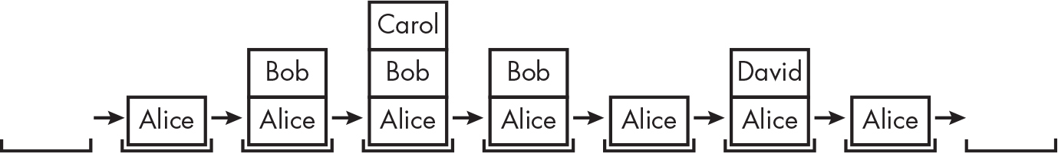
Giống như cuộc trò chuyện lan man của bạn, việc gọi một hàm không đưa quá trình thực thi vào một chuyến đi một chiều lên đỉnh của hàm. Python sẽ ghi nhớ dòng mã nào đã gọi hàm để quá trình thực thi có thể quay lại đó khi gặp câu lệnh return. Nếu hàm gốc đó lại gọi các hàm khác, quá trình thực thi sẽ quay lại những lời gọi hàm đó trước, rồi mới quay về từ lời gọi hàm gốc. Lời gọi hàm nằm ở trên đỉnh ngăn xếp chính là vị trí hiện tại của quá trình thực thi.
Mở một cửa sổ trình soạn thảo và nhập đoạn mã sau, lưu lại với tên abcdCallStack.py:
def a():
print('a() starts')
❶ b()
❷ d()
print('a() returns')

def b():
print('b() starts')
❸ c()
print('b() returns')

def c():
❹ print('c() starts')
print('c() returns')

def d():
print('d() starts')
print('d() returns')

❺ a()

Nếu bạn chạy chương trình này, kết quả sẽ trông như thế này:
a() starts
b() starts
c() starts
c() returns
b() returns
d() starts
d() returns
a() returns

Khi a() được gọi ❺, nó gọi b() ❶, đến lượt nó lại gọi c() ❸. Hàm c() không gọi gì cả; nó chỉ hiển thị c() starts ❹ và c() returns trước khi quay về dòng trong b() đã gọi nó ❸. Khi việc thực thi quay về đoạn mã trong b() đã gọi c(), nó quay về dòng trong a() đã gọi b() ❶. Việc thực thi tiếp tục đến dòng tiếp theo trong hàm a() ❷, đó là lời gọi d(). Giống như hàm c(), hàm d() cũng không gọi gì cả. Nó chỉ hiển thị d() starts và d() returns trước khi quay về dòng trong a() đã gọi nó. Vì d() không chứa đoạn mã nào khác, việc thực thi quay về dòng trong a() đã gọi d() ❷. Dòng cuối cùng trong a() hiển thị a() returns trước khi quay về lời gọi a() ban đầu ở cuối chương trình ❺.
Ngăn xếp lời gọi (call stack) là cách Python ghi nhớ nơi cần quay về để thực thi sau mỗi lời gọi hàm. Ngăn xếp lời gọi không được lưu trong một biến nào đó trong chương trình của bạn; thay vào đó, nó là một vùng trong bộ nhớ máy tính mà Python tự động xử lý ở hậu trường. Khi chương trình của bạn gọi một hàm, Python tạo một đối tượng khung (frame object) ở trên cùng của ngăn xếp lời gọi. Các đối tượng khung lưu số dòng của lời gọi hàm ban đầu để Python có thể nhớ nơi cần quay về. Nếu chương trình gọi thêm một hàm khác, Python thêm một đối tượng khung nữa lên trên đối tượng kia trong ngăn xếp lời gọi.
Khi một lời gọi hàm trả về, Python xóa một đối tượng khung khỏi đỉnh ngăn xếp và chuyển việc thực thi đến số dòng được lưu trong đó. Lưu ý rằng các đối tượng khung luôn được thêm vào và xóa khỏi đỉnh ngăn xếp, chứ không phải từ bất kỳ vị trí nào khác. Hình 4-2 minh họa trạng thái của ngăn xếp lời gọi trong abcdCallStack.py khi mỗi hàm được gọi và trả về.
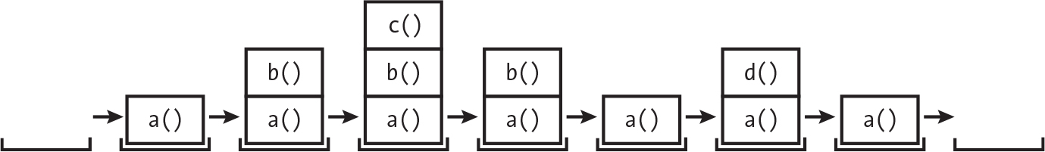
Đỉnh của ngăn xếp lời gọi chính là hàm đang được thực thi. Khi ngăn xếp lời gọi trống, việc thực thi đang ở một dòng nằm ngoài tất cả các hàm.
Ngăn xếp lời gọi là một chi tiết kỹ thuật mà bạn không nhất thiết phải biết để viết chương trình. Chỉ cần hiểu rằng các lời gọi hàm quay về số dòng mà chúng được gọi là đủ. Tuy nhiên, hiểu về ngăn xếp lời gọi sẽ giúp bạn dễ hiểu hơn về phạm vi cục bộ và toàn cục, được trình bày trong phần tiếp theo.

Phạm vi cục bộ và toàn cục
Chỉ đoạn mã bên trong một hàm được gọi mới có thể truy cập các tham số và biến được gán trong hàm đó. Những biến này được cho là tồn tại trong phạm vi cục bộ (local scope) của hàm đó. Ngược lại, đoạn mã ở bất kỳ đâu trong chương trình đều có thể truy cập các biến được gán bên ngoài tất cả các hàm. Những biến này được cho là tồn tại trong phạm vi toàn cục (global scope). Một biến tồn tại trong phạm vi cục bộ được gọi là biến cục bộ (local variable), còn một biến tồn tại trong phạm vi toàn cục được gọi là biến toàn cục (global variable). Một biến phải thuộc một trong hai loại; nó không thể vừa cục bộ vừa toàn cục.
Hãy nghĩ về phạm vi (scope) như một vật chứa các biến. Chỉ có một phạm vi toàn cục, được tạo ra khi chương trình của bạn bắt đầu. Khi chương trình kết thúc, nó hủy phạm vi toàn cục, và tất cả các biến trong đó bị lãng quên. Một phạm vi cục bộ mới được tạo ra mỗi khi chương trình gọi một hàm. Mọi biến được gán trong hàm đều tồn tại trong phạm vi cục bộ của hàm đó. Khi hàm trả về, phạm vi cục bộ bị hủy, cùng với những biến này.
Python sử dụng phạm vi vì nó cho phép một hàm thay đổi các biến của chính nó, nhưng chỉ tương tác với phần còn lại của chương trình thông qua các tham số và giá trị trả về của nó mà thôi. Điều này thu hẹp số dòng mã có thể là nguyên nhân gây ra lỗi. Nếu chương trình của bạn chỉ chứa toàn biến toàn cục, và có một lỗi do một biến bị gán giá trị sai, bạn có thể sẽ chật vật để truy tìm vị trí của giá trị sai đó. Nó có thể đã bị gán từ bất kỳ đâu trong chương trình, mà chương trình có thể dài hàng trăm hay hàng nghìn dòng! Nhưng nếu lỗi xảy ra ở một biến cục bộ, bạn có thể giới hạn việc tìm kiếm trong một hàm duy nhất.
Vì lý do này, dù việc dùng biến toàn cục trong các chương trình nhỏ là ổn, nhưng dựa dẫm vào biến toàn cục lại là một thói quen xấu khi chương trình của bạn ngày càng lớn hơn.

Các quy tắc về phạm vi
Khi làm việc với biến cục bộ và toàn cục, hãy ghi nhớ những quy tắc sau:
• Mã nằm trong phạm vi toàn cục (global scope), bên ngoài mọi hàm, không thể dùng biến cục bộ (local variable).
• Mã nằm trong phạm vi cục bộ (local scope) của một hàm không thể dùng biến trong bất kỳ phạm vi cục bộ nào khác.
• Mã trong phạm vi cục bộ có thể truy cập biến toàn cục.
• Bạn có thể dùng cùng một tên cho các biến khác nhau nếu chúng nằm trong các phạm vi khác nhau. Nghĩa là, có thể có một biến cục bộ tên là spam và một biến toàn cục cũng tên là spam.
Hãy cùng xem lại các quy tắc này qua ví dụ nhé.

Mã nằm trong phạm vi toàn cục không thể dùng biến cục bộ
Xét đoạn mã sau, đoạn mã này sẽ gây lỗi khi bạn chạy nó:
def spam():
❶ eggs = 'sss'
spam()
print(eggs)

Kết quả của chương trình sẽ trông như thế này:
Traceback (most recent call last):
File "C:/test1.py", line 4, in <module>
print(eggs)
NameError: name 'eggs' is not defined

Lỗi xảy ra vì biến eggs chỉ tồn tại trong phạm vi cục bộ được tạo ra khi spam() được gọi ❶. Khi chương trình thoát khỏi spam(), phạm vi cục bộ đó bị hủy, và không còn biến nào tên là eggs nữa. Vì vậy khi chương trình cố chạy print(eggs), Python báo lỗi rằng eggs chưa được định nghĩa. Điều này cũng hợp lý thôi; khi chương trình đang chạy trong phạm vi toàn cục, không có phạm vi cục bộ nào tồn tại, nên không thể có biến cục bộ nào cả. Đó là lý do bạn chỉ có thể tham chiếu đến biến toàn cục trong phạm vi toàn cục.

Mã nằm trong phạm vi cục bộ không thể dùng biến trong các phạm vi cục bộ khác
Python tạo ra một phạm vi cục bộ mới mỗi khi chương trình gọi một hàm, kể cả khi hàm đó được gọi từ một hàm khác. Xét chương trình này:
def spam():
eggs = 'SPAMSPAM'
❶ bacon()
❷ print(eggs) # Prints 'SPAMSPAM'

def bacon():
ham = 'hamham'
eggs = 'BACONBACON'

❸ spam()

Khi chương trình bắt đầu, nó gọi hàm spam() ❸, tạo ra một phạm vi cục bộ. Hàm spam() gán biến cục bộ eggs bằng 'SPAMSPAM', rồi gọi hàm bacon() ❶, tạo ra phạm vi cục bộ thứ hai. Nhiều phạm vi cục bộ có thể cùng tồn tại một lúc. Trong phạm vi cục bộ mới này, biến cục bộ ham được gán bằng 'hamham', và một biến cục bộ eggs (khác với biến trong phạm vi cục bộ của spam()) được tạo ra và gán bằng 'BACONBACON'. Lúc này, chương trình có hai biến cục bộ tên là eggs cùng tồn tại: một biến cục bộ trong spam() và một biến cục bộ trong bacon().
Khi bacon() kết thúc, Python hủy phạm vi cục bộ của lần gọi đó, bao gồm cả biến eggs của nó. Chương trình tiếp tục chạy trong hàm spam(), in ra giá trị của eggs ❷. Vì phạm vi cục bộ của lần gọi spam() vẫn còn tồn tại, biến eggs duy nhất chính là biến eggs của hàm spam(), được gán bằng 'SPAMSPAM'. Đó là những gì chương trình in ra.

Mã nằm trong phạm vi cục bộ có thể dùng biến toàn cục
Đến đây, tôi đã chứng minh rằng code trong phạm vi toàn cục (global scope) không thể truy cập các biến trong phạm vi cục bộ (local scope); code trong một phạm vi cục bộ khác cũng vậy. Giờ hãy xem xét chương trình sau:
def spam():
print(eggs) # Prints 'GLOBALGLOBAL'
eggs = 'GLOBALGLOBAL'
spam()
print(eggs)

Vì hàm spam() không có tham số nào tên là eggs, cũng không có đoạn code nào gán giá trị cho eggs, Python coi việc hàm này dùng eggs là tham chiếu đến biến toàn cục eggs. Đó là lý do chương trình in ra 'GLOBALGLOBAL' khi chạy.

Biến cục bộ và biến toàn cục có thể trùng tên
Về mặt kỹ thuật, việc dùng cùng một tên biến cho một biến toàn cục và các biến cục bộ trong những phạm vi khác nhau là hoàn toàn chấp nhận được. Nhưng để cho cuộc sống đơn giản hơn, hãy tránh làm vậy. Để xem điều gì có thể xảy ra, hãy nhập đoạn code sau vào trình soạn thảo file và lưu thành localGlobalSameName.py:
def spam():
❶ eggs = 'spam local'
print(eggs) # Prints 'spam local'

def bacon():
❷ eggs = 'bacon local'
print(eggs) # Prints 'bacon local'
spam()
print(eggs) # Prints 'bacon local'

❸ eggs = 'global'
bacon()
print(eggs) # Prints 'global'

Khi bạn chạy chương trình này, nó xuất ra như sau:
bacon local
spam local
bacon local
global

Chương trình này thực ra chứa ba biến khác nhau, nhưng rối rắm thay, chúng đều tên là eggs. Các biến đó như sau:
• Một biến tên eggs tồn tại trong phạm vi cục bộ khi spam() được gọi ❶
• Một biến tên eggs tồn tại trong phạm vi cục bộ khi bacon() được gọi ❷
• Một biến tên eggs tồn tại trong phạm vi toàn cục ❸
Vì ba biến riêng biệt này đều cùng tên, nên rất khó theo dõi biến nào đang được dùng tại một thời điểm bất kỳ. Thay vào đó, hãy đặt tên duy nhất cho tất cả các biến, kể cả khi chúng xuất hiện ở những phạm vi khác nhau.

Câu lệnh global
Nếu bạn cần sửa đổi một biến toàn cục từ bên trong một hàm, hãy dùng câu lệnh global. Thêm một dòng như global eggs ở đầu hàm sẽ báo cho Python biết: "Trong hàm này, eggs tham chiếu đến biến toàn cục, nên đừng tạo một biến cục bộ cùng tên này." Ví dụ, hãy nhập đoạn code sau vào trình soạn thảo file và lưu thành globalStatement.py:
def spam():
❶ global eggs
❷ eggs = 'spam'

eggs = 'global'
spam()
print(eggs) # Prints 'spam'

Khi bạn chạy chương trình này, lệnh gọi print() cuối cùng sẽ xuất ra như sau:
spam

Vì eggs được khai báo global ở đầu spam() ❶, nên việc gán eggs bằng 'spam'❷ sẽ thay đổi giá trị của eggs trong phạm vi toàn cục. Không có biến eggs cục bộ nào được tạo ra cả.

Xác định phạm vi
Dùng bốn quy tắc này để biết một biến thuộc phạm vi cục bộ hay phạm vi toàn cục:
1. Một biến trong phạm vi toàn cục (tức là bên ngoài tất cả các hàm) luôn là biến toàn cục.
2. Một biến trong hàm có câu lệnh global luôn là biến toàn cục trong hàm đó.
3. Ngược lại, nếu một hàm dùng một biến trong câu lệnh gán, thì đó là biến cục bộ.
4. Tuy nhiên, nếu hàm dùng một biến nhưng không bao giờ dùng trong câu lệnh gán, thì đó là biến toàn cục.
Để cảm nhận rõ hơn về các quy tắc này, đây là một chương trình ví dụ. Hãy nhập đoạn mã sau vào trình soạn thảo tệp và lưu với tên sameNameLocalGlobal.py:
def spam():
❶ global eggs
eggs = 'spam' # This is the global variable.

def bacon():
❷ eggs = 'bacon' # This is a local variable.

def ham():
❸ print(eggs) # This is the global variable.

eggs = 'global' # This is the global variable.
spam()
print(eggs)

Trong hàm spam(), eggs tham chiếu đến biến toàn cục eggs vì hàm có chứa câu lệnh global cho nó ❶. Trong bacon(), eggs là biến cục bộ vì hàm có chứa câu lệnh gán cho nó ❷. Trong ham() ❸, eggs là biến toàn cục vì hàm không chứa câu lệnh gán hay câu lệnh global nào cho biến này. Nếu bạn chạy sameNameLocalGlobal.py, kết quả sẽ trông như thế này:
spam

Nếu bạn cố dùng một biến cục bộ trong hàm trước khi gán giá trị cho nó, như trong chương trình sau, Python sẽ báo lỗi. Để thấy điều này, hãy nhập đoạn sau vào trình soạn thảo tệp và lưu với tên sameNameError.py:
def spam():
print(eggs) # ERROR!
❶ eggs = 'spam local'

❷ eggs = 'global'
spam()

Nếu bạn chạy chương trình trước đó, nó sẽ tạo ra một thông báo lỗi:
Traceback (most recent call last):
File "C:/sameNameError.py", line 6, in <module>
spam()
File "C:/sameNameError.py", line 2, in spam
print(eggs) # ERROR!
UnboundLocalError: local variable 'eggs' referenced before assignment

Lỗi này xảy ra vì Python thấy rằng có một câu lệnh gán cho eggs trong hàm spam() ❶, và do đó, coi mọi lần nhắc đến biến eggs trong spam() là biến cục bộ. Nhưng vì print(eggs) được thực thi trước khi eggs được gán bất cứ thứ gì, nên biến cục bộ eggs không tồn tại. Python sẽ không quay lại dùng biến toàn cục eggs ❷.
Tên của lỗi này, UnboundLocalError, có thể hơi khó hiểu. Trong Python, binding (ràng buộc) là một cách nói khác của assigning (gán), nên lỗi này cho biết chương trình đã dùng một biến cục bộ trước khi nó được gán giá trị.
HÀM NHƯ NHỮNG “HỘP ĐEN”
Thường thì tất cả những gì bạn cần biết về một hàm chỉ là đầu vào (các tham số) và giá trị đầu ra của nó; bạn không phải lúc nào cũng cần bận tâm về cách mã của hàm thực sự hoạt động. Khi bạn nghĩ về hàm theo cách bậc cao này, người ta thường nói rằng bạn đang coi một hàm như một “hộp đen”.
Ý tưởng này là nền tảng của lập trình hiện đại. Các chương sau trong cuốn sách này sẽ cho bạn thấy một số mô-đun (module) với các hàm (function) được viết bởi người khác. Nếu tò mò, bạn có thể xem qua mã nguồn (source code), nhưng bạn không cần biết cách các hàm này hoạt động để sử dụng chúng. Và vì việc viết hàm mà không dùng biến toàn cục (global variable) được khuyến khích, bạn thường không phải lo lắng về việc mã của hàm tương tác với phần còn lại của chương trình.

Xử lý ngoại lệ (Exception Handling)
Hiện tại, gặp lỗi, hay còn gọi là ngoại lệ (exception), trong chương trình Python của bạn nghĩa là toàn bộ chương trình sẽ bị sập. Bạn không muốn điều này xảy ra trong các chương trình thực tế. Thay vào đó, bạn muốn chương trình phát hiện lỗi, xử lý chúng, rồi tiếp tục chạy.
Ví dụ, hãy xem chương trình sau, chương trình này có lỗi chia cho không (divide-by-zero). Mở một cửa sổ trình soạn thảo tệp và nhập đoạn mã sau, lưu nó thành zeroDivide.py:
def spam(divide_by):
return 42 / divide_by

print(spam(2))
print(spam(12))
print(spam(0))
print(spam(1))

Chúng ta đã định nghĩa một hàm tên là spam, truyền cho nó một tham số (parameter), rồi in giá trị của hàm đó với nhiều tham số khác nhau để xem điều gì xảy ra. Đây là kết quả bạn nhận được khi chạy đoạn mã trước:
21.0
3.5
Traceback (most recent call last):
File "C:/zeroDivide.py", line 6, in <module>
print(spam(0))
File "C:/zeroDivide.py", line 2, in spam
return 42 / divide_by
ZeroDivisionError: division by zero

Lỗi ZeroDivisionError xảy ra mỗi khi bạn cố chia một số cho không. Từ số dòng được đưa ra trong thông báo lỗi, bạn biết rằng câu lệnh return trong spam() đang gây ra lỗi.
Hầu hết thời gian, ngoại lệ cho thấy một lỗi (bug) trong mã của bạn mà bạn cần sửa. Nhưng đôi khi ngoại lệ có thể được dự đoán trước và khắc phục. Ví dụ, trong Chương 10 bạn sẽ học cách đọc văn bản từ tệp. Nếu bạn chỉ định tên một tệp không tồn tại, Python sẽ ném ra ngoại lệ FileNotFoundError. Bạn có thể muốn xử lý ngoại lệ này bằng cách yêu cầu người dùng nhập lại tên tệp thay vì để ngoại lệ chưa được xử lý này làm sập chương trình ngay lập tức.
Lỗi có thể được xử lý bằng câu lệnh try và except. Đoạn mã có khả năng gây lỗi được đặt trong mệnh đề try. Việc thực thi chương trình sẽ chuyển đến đầu mệnh đề except theo sau nếu có lỗi xảy ra.
Bạn có thể đặt đoạn mã chia cho không trước đó vào một mệnh đề try và cho mệnh đề except chứa mã để xử lý điều gì xảy ra khi lỗi này xuất hiện:
def spam(divide_by):
try:
# Any code in this block that causes ZeroDivisionError won't crash the program:
return 42 / divide_by
except ZeroDivisionError:
# If ZeroDivisionError happened, the code in this block runs:
print('Error: Invalid argument.')

print(spam(2))
print(spam(12))
print(spam(0))
print(spam(1))

Khi mã trong mệnh đề try gây ra lỗi, việc thực thi chương trình ngay lập tức chuyển đến mã trong mệnh đề except. Sau khi chạy đoạn mã đó, việc thực thi tiếp tục như bình thường. Nếu chương trình không ném ra ngoại lệ trong mệnh đề try, chương trình sẽ bỏ qua mã trong mệnh đề except. Kết quả của chương trình trước đó như sau:
21.0
3.5
Error: Invalid argument.
None
42.0

Lưu ý rằng bất kỳ lỗi nào xảy ra trong các lời gọi hàm bên trong khối try cũng sẽ được bắt. Hãy xem chương trình sau, thay vào đó có các lời gọi spam() nằm trong khối try:
def spam(divide_by):
return 42 / divide_by

try:
print(spam(2))
print(spam(12))
print(spam(0))
print(spam(1))
except ZeroDivisionError:
print('Error: Invalid argument.')

Khi chương trình này chạy, kết quả trông như thế này:
21.0
3.5
Error: Invalid argument.

Lý do print(spam(1)) không bao giờ được thực thi là vì một khi việc thực thi nhảy đến mã trong mệnh đề except, nó không quay trở lại mệnh đề try. Thay vào đó, nó chỉ tiếp tục đi xuống chương trình như bình thường.

Một chương trình ngắn: Zigzag
Hãy dùng những khái niệm lập trình bạn đã học đến giờ để tạo một chương trình hoạt họa nhỏ nhé. Chương trình này sẽ tạo ra một mẫu zic-zắc qua lại cho đến khi người dùng dừng nó bằng cách bấm nút Stop của trình soạn thảo Mu hoặc bấm CTRL-C. Khi bạn chạy chương trình này, kết quả sẽ trông đại loại như thế này:
********
********
********
********
********
********
********
********
********

Hãy nhập đoạn mã nguồn sau vào trình soạn thảo file, rồi lưu file với tên zigzag.py:
import time, sys
indent = 0 # How many spaces to indent
indent_increasing = True # Whether the indentation is increasing or not

try:
while True: # The main program loop
print(' ' * indent, end='')
print('********')
time.sleep(0.1) # Pause for 1/10th of a second.

if indent_increasing
# Increase the number of spaces:
indent = indent + 1
if indent == 20:
# Change direction:
indent_increasing = False
else:
# Decrease the number of spaces:
indent = indent - 1
if indent == 0:
# Change direction:
indent_increasing = True
except KeyboardInterrupt:
sys.exit()

Chúng ta cùng xem đoạn mã này từng dòng một, bắt đầu từ trên cùng:
import time, sys
indent = 0 # How many spaces to indent
indent_increasing = True # Whether the indentation is increasing or not

Đầu tiên, ta sẽ nhập (import) các mô-đun time và sys. Chương trình của chúng ta dùng hai biến. Biến indent theo dõi xem có bao nhiêu khoảng trắng thụt lề xuất hiện trước dải tám dấu hoa thị, còn biến indent_increasing chứa một giá trị Boolean để xác định xem lượng thụt lề đang tăng hay đang giảm:
try:
while True: # The main program loop
print(' ' * indent, end='')
print('********')
time.sleep(0.1) # Pause for 1/10 of a second.

Tiếp theo, ta đặt phần còn lại của chương trình vào bên trong một câu lệnh try. Khi người dùng bấm CTRL-C trong lúc một chương trình Python đang chạy, Python sẽ ném ra ngoại lệ (exception) KeyboardInterrupt. Nếu không có câu lệnh try-except nào để bắt ngoại lệ này, chương trình sẽ sập với một thông báo lỗi xấu xí. Tuy nhiên, ta muốn chương trình của mình xử lý ngoại lệ KeyboardInterrupt một cách gọn gàng bằng cách gọi sys.exit(). (Bạn có thể tìm thấy đoạn mã làm được điều này trong câu lệnh except ở cuối chương trình.)
Vòng lặp vô hạn while True: sẽ lặp lại các chỉ thị trong chương trình mãi mãi. Việc này bao gồm dùng ' ' * indent để in ra đúng số khoảng trắng cần thụt lề. Ta không muốn tự động in một dòng mới sau những khoảng trắng này, nên ta cũng truyền end='' vào lời gọi print() đầu tiên. Lời gọi print() thứ hai in ra dải dấu hoa thị. Ta chưa bàn đến hàm time.sleep(); chỉ cần nói rằng nó tạo ra một khoảng dừng một phần mười giây trong chương trình của ta:
if indent_increasing:
# Increase the number of spaces:
indent = indent + 1
if indent == 20:
indent_increasing = False # Change direction

Tiếp theo, ta muốn điều chỉnh lượng thụt lề dùng cho lần in dấu hoa thị kế tiếp. Nếu indent_increasing là True, ta sẽ cộng thêm 1 vào indent, nhưng khi indent đạt tới 20, ta sẽ giảm thụt lề xuống:
else:
# Decrease the number of spaces:
indent = indent - 1
if indent == 0:
indent_increasing = True # Change direction

Nếu indent_increasing là False, ta sẽ muốn trừ đi một đơn vị khỏi indent. Khi indent đạt tới 0, ta lại muốn thụt lề tăng trở lại. Dù theo hướng nào, việc thực thi chương trình cũng sẽ nhảy ngược về đầu vòng lặp chính của chương trình để in lại dấu hoa thị.
Nếu người dùng bấm CTRL-C vào bất kỳ thời điểm nào mà việc thực thi chương trình đang ở trong khối try, câu lệnh except này sẽ ném ra và xử lý ngoại lệ KeyboardInterrupt:
except KeyboardInterrupt:
sys.exit()

Việc thực thi chương trình sẽ chuyển vào bên trong khối except, khối này chạy sys.exit() và thoát khỏi chương trình. Nhờ vậy, dù vòng lặp chính của chương trình là vô hạn, người dùng vẫn có cách để tắt chương trình.

Một chương trình ngắn: Spike
Hãy tạo thêm một chương trình hoạt họa cuộn khác. Chương trình này dùng phép nhân chuỗi (string replication) và các vòng lặp lồng nhau để vẽ những chiếc gai nhọn. Mở một file mới trong trình soạn thảo mã của bạn, nhập đoạn mã sau, rồi lưu với tên spike.py:
import time, sys

try:
while True: # The main program loop
# Draw lines with increasing length:
for i in range(1, 9):
print('-' * (i * i))
time.sleep(0.1)

# Draw lines with decreasing length:
for i in range(7, 1, -1):
print('-' * (i * i))
time.sleep(0.1)
except KeyboardInterrupt:
sys.exit()

Khi bạn chạy chương trình này, nó sẽ liên tục vẽ chiếc gai nhọn sau:
-
----
---------
----------------
-------------------------
------------------------------------
-------------------------------------------------
----------------------------------------------------------------
-------------------------------------------------
------------------------------------
-------------------------
----------------
---------
----

Giống như chương trình zic-zắc trước đó, chương trình spike cần gọi các hàm time.sleep() và sys.exit(). Dòng đầu tiên nhập các mô-đun time và sys. Một khối try sẽ bắt ngoại lệ KeyboardInterrupt được ném ra khi người dùng bấm CTRL-C, và một vòng lặp vô hạn tiếp tục vẽ những chiếc gai nhọn mãi mãi.
Vòng lặp for đầu tiên vẽ ra những chiếc gai có kích thước tăng dần:
# Draw lines with increasing length:
for i in range(1, 9):
print('-' * (i * i))
time.sleep(0.1)

Vì biến i được đặt thành 1, rồi 2, rồi 3, và cứ tiếp tục như vậy, cho đến trước 9 (không bao gồm 9), nên lệnh gọi print() sau đó sẽ lặp lại chuỗi '-' theo 1 * 1 (tức là 1), rồi 2 * 2 (tức là 4), rồi 3 * 3 (tức là 9), và cứ thế. Đoạn code này chính là thứ tạo ra những chuỗi dài 1, 4, 9, 16, 25, 36, 49, rồi 64 dấu gạch ngang. Nhờ có những chuỗi dài ra theo cấp số nhân, chúng ta tạo được nửa trên của chiếc gai.
Để vẽ nửa dưới của chiếc gai, chúng ta cần thêm một vòng lặp for nữa, khiến i bắt đầu từ 7 rồi giảm dần xuống 1, không bao gồm 1:
# Draw lines with decreasing length:
for i in range(7, 1, -1):
print('-' * (i * i))
time.sleep(0.1)

Bạn có thể sửa giá trị 9 và 7 trong hai vòng lặp for nếu muốn thay đổi độ rộng của chiếc gai. Phần còn lại của code vẫn sẽ chạy ngon lành với những giá trị mới này.

Tóm tắt
Hàm (function) là cách chính để chia code của bạn thành các nhóm logic. Vì các biến trong hàm tồn tại trong phạm vi cục bộ (local scope) riêng của chúng, nên code trong một hàm không thể ảnh hưởng trực tiếp đến giá trị của các biến cục bộ trong những hàm khác. Điều này giới hạn những phần code có thể thay đổi giá trị các biến của bạn, và điều đó rất hữu ích khi bạn cần gỡ lỗi (debug).
Hàm là một công cụ tuyệt vời giúp bạn tổ chức code. Bạn có thể coi chúng như những chiếc hộp đen (black box): chúng có đầu vào là các tham số (parameter) và đầu ra là các giá trị trả về (return value), còn code bên trong chúng thì không ảnh hưởng đến các biến trong những hàm khác.
Ở những chương trước, chỉ một lỗi nhỏ cũng có thể khiến chương trình của bạn sập (crash). Trong chương này, bạn đã học về câu lệnh try và except, có thể chạy code khi phát hiện ra lỗi. Điều này giúp chương trình của bạn "cứng cáp" hơn trước những trường hợp lỗi thường gặp.

Câu hỏi luyện tập
1. Vì sao việc có hàm trong chương trình lại là một lợi thế?
2. Code trong một hàm được thực thi khi nào: khi hàm được định nghĩa hay khi hàm được gọi?
3. Câu lệnh nào tạo ra một hàm?
4. Sự khác biệt giữa một hàm và một lệnh gọi hàm là gì?
5. Trong một chương trình Python có bao nhiêu phạm vi toàn cục (global scope)? Có bao nhiêu phạm vi cục bộ (local scope)?
6. Điều gì xảy ra với các biến trong phạm vi cục bộ khi lời gọi hàm trả về?
7. Giá trị trả về là gì? Giá trị trả về có thể là một phần của biểu thức không?
8. Nếu một hàm không có câu lệnh return, thì giá trị trả về của một lời gọi hàm đó là gì?
9. Làm thế nào để bạn buộc một biến trong hàm tham chiếu đến biến toàn cục?
10. Kiểu dữ liệu của None là gì?
11. Câu lệnh import areallyourpetsnamederic làm gì?
12. Nếu bạn có một hàm tên là bacon() trong một mô-đun tên là spam, làm thế nào để bạn gọi nó sau khi nhập spam?
13. Làm thế nào để bạn ngăn chương trình bị sập khi gặp lỗi?
14. Điều gì nằm trong mệnh đề try? Điều gì nằm trong mệnh đề except?
15. Viết chương trình sau vào một tệp tên là notrandomdice.py và chạy nó. Tại sao mỗi lời gọi hàm lại trả về cùng một số?
import random
random_number = random.randint(1, 6)

def get_random_dice_roll():
# Returns a random integer from 1 to 6
return random_number

print(get_random_dice_roll())
print(get_random_dice_roll())
print(get_random_dice_roll())
print(get_random_dice_roll())

Các chương trình thực hành
Để thực hành, hãy viết các chương trình thực hiện những nhiệm vụ sau.

Chuỗi Collatz
Viết một hàm tên là collatz() có một tham số tên là number. Nếu number là số chẵn, thì collatz() nên in number // 2 và trả về giá trị này. Nếu number là số lẻ, thì collatz() nên in và trả về 3 * number + 1.
Sau đó, hãy viết một chương trình cho phép người dùng nhập một số nguyên và liên tục gọi collatz() trên số đó cho đến khi hàm trả về giá trị 1. (Thật đáng kinh ngạc, dãy số này thực sự hoạt động với mọi số nguyên; sớm hay muộn, dùng dãy số này, bạn sẽ đi đến 1! Ngay cả các nhà toán học cũng không chắc tại sao. Chương trình của bạn đang khám phá cái được gọi là dãy Collatz, đôi khi được gọi là "bài toán toán học bất khả thi đơn giản nhất.")
Hãy nhớ chuyển đổi giá trị trả về từ input() thành số nguyên bằng hàm int(); nếu không, nó sẽ là một giá trị chuỗi. Để đầu ra gọn gàng hơn, các lệnh gọi print() in ra các số nên có tham số có tên sep=' ' để in tất cả các giá trị trên một dòng.
Đầu ra của chương trình này có thể trông giống như thế này:
Enter number:
3
3 10 5 16 8 4 2 1

Gợi ý: Một số nguyên number là số chẵn nếu number % 2 == 0, và là số lẻ nếu number % 2 == 1.

Kiểm tra dữ liệu nhập
Thêm các câu lệnh try và except vào dự án trước để phát hiện xem người dùng có nhập một chuỗi không phải số nguyên hay không. Thông thường, hàm int() sẽ ném ra lỗi ValueError nếu nó được truyền một chuỗi không phải số nguyên, như trong int('puppy'). Trong mệnh đề except, hãy in một thông báo cho người dùng nói rằng họ phải nhập một số nguyên.
Giờ đây khi bạn đã biết đủ để viết các chương trình cơ bản, bạn có thể bắt đầu tìm thấy những lỗi không mấy đơn giản trong chúng. Chương này đề cập đến một số công cụ và kỹ thuật để tìm ra nguyên nhân gốc rễ của các lỗi trong chương trình, giúp bạn sửa chúng nhanh hơn và ít tốn công sức hơn. Để diễn giải một câu đùa cũ của dân lập trình, viết mã chiếm 90 phần trăm công việc lập trình. Gỡ lỗi mã chiếm 90 phần trăm còn lại.
Máy tính của bạn sẽ chỉ làm những gì bạn bảo nó làm; nó sẽ không đọc được suy nghĩ của bạn và làm những gì bạn muốn nó làm. Ngay cả các lập trình viên chuyên nghiệp cũng tạo ra lỗi mọi lúc, vì vậy đừng cảm thấy nản lòng nếu chương trình của bạn gặp vấn đề.
May mắn thay, một vài công cụ và kỹ thuật có thể xác định chính xác mã của bạn đang làm gì và sai ở đâu. Bạn sẽ sử dụng trình gỡ lỗi (debugger), một tính năng của Mu thực thi chương trình từng lệnh một, cho bạn cơ hội kiểm tra các giá trị trong biến khi mã đang chạy, và theo dõi cách các giá trị thay đổi trong suốt chương trình. Quá trình này chậm hơn nhiều so với chạy chương trình ở tốc độ tối đa, nhưng nó cho phép bạn thấy các giá trị thực tế trong chương trình khi nó chạy, thay vì phải suy luận các giá trị có thể là gì từ mã nguồn.
Bạn cũng sẽ làm cho các chương trình của mình ném ra các ngoại lệ tùy chỉnh để chỉ ra lỗi, và bạn sẽ tìm hiểu về ghi nhật ký (logging) và khẳng định (assertion), hai tính năng có thể giúp bạn phát hiện lỗi sớm. Nói chung, bạn càng phát hiện lỗi sớm thì càng dễ sửa chúng.

Ném ra ngoại lệ
Python ném ra một ngoại lệ mỗi khi nó cố gắng thực thi mã không hợp lệ. Trong Chương 4, bạn đã xử lý các ngoại lệ của Python bằng các câu lệnh try và except để chương trình của bạn có thể phục hồi sau những ngoại lệ mà bạn đã lường trước. Nhưng bạn cũng có thể ném ra các ngoại lệ của riêng mình trong mã. Ném ra một ngoại lệ là một cách nói rằng, "Dừng chạy mã này lại, và chuyển việc thực thi chương trình đến câu lệnh except."
Chúng ta ném ra ngoại lệ bằng câu lệnh raise, bao gồm những thành phần sau:
• Từ khóa raise
• Lời gọi hàm Exception()
• Một chuỗi chứa thông báo lỗi hữu ích được truyền vào hàm Exception()
Ví dụ, hãy nhập đoạn sau vào interactive shell (trình bao tương tác):
>>> raise Exception('This is the error message.')
Traceback (most recent call last):
File "<pyshell#191>", line 1, in <module>
raise Exception('This is the error message.')
Exception: This is the error message.

Nếu không có câu lệnh try và except nào bao quanh câu lệnh raise đã ném ra ngoại lệ đó, chương trình sẽ đơn giản là bị sập và hiển thị thông báo lỗi của ngoại lệ.
Thường thì chính đoạn code gọi hàm chứa câu lệnh raise, chứ không phải bản thân hàm đó, mới là nơi biết cách xử lý ngoại lệ. Điều đó có nghĩa là bạn sẽ thường thấy một câu lệnh raise nằm bên trong một hàm, còn các câu lệnh try và except lại nằm trong đoạn code gọi hàm đó. Ví dụ, hãy mở một tab trình soạn thảo file mới, nhập đoạn code sau, rồi lưu chương trình với tên boxPrint.py:
def box_print(symbol, width, height):
if len(symbol) != 1:
❶ raise Exception('Symbol must be a single character string.')
if width <= 2:
❷ raise Exception('Width must be greater than 2.')
if height <= 2:
❸ raise Exception('Height must be greater than 2.')

print(symbol * width)
for i in range(height - 2):
print(symbol + (' ' * (width - 2)) + symbol)
print(symbol * width)

try:
box_print('*', 4, 4)
box_print('O', 20, 5)
box_print('x', 1, 3)
box_print('ZZ', 3, 3)
❹ except Exception as err:
❺ print('An exception happened: ' + str(err))
try:
box_print('ZZ', 3, 3)
except Exception as err:
print('An exception happened: ' + str(err))

Ở đây, chúng ta đã định nghĩa một hàm box_print() nhận vào một ký tự, một chiều rộng và một chiều cao, rồi dùng ký tự đó để vẽ một hình cái hộp nhỏ với chiều rộng và chiều cao tương ứng. Hình cái hộp này được in ra màn hình.
Giả sử ta muốn hàm chỉ chấp nhận một ký tự duy nhất, và ta mong đợi chiều rộng cùng chiều cao phải lớn hơn 2. Ta thêm các câu lệnh if để ném ra ngoại lệ nếu những yêu cầu này không được thỏa mãn. Sau đó, khi ta gọi box _print() với nhiều đối số khác nhau, khối try-except của ta sẽ xử lý các đối số không hợp lệ.
Chương trình này dùng dạng except Exception as err của câu lệnh except ❹. Nếu một đối tượng Exception được trả về từ box_print() ❶ ❷ ❸, câu lệnh except này sẽ lưu nó vào một biến tên là err. Sau đó ta có thể chuyển đối tượng Exception thành chuỗi bằng cách truyền nó vào str() để tạo ra một thông báo lỗi thân thiện với người dùng ❺. Khi bạn chạy boxPrint.py, kết quả sẽ trông như thế này:
****
* *
* *
****
OOOOOOOOOOOOOOOOOOOO
O O
O O
O O
OOOOOOOOOOOOOOOOOOOO
An exception happened: Width must be greater than 2.
An exception happened: Symbol must be a single character string.

Sử dụng các câu lệnh try và except, bạn có thể xử lý lỗi một cách khéo léo, thay vì để cả chương trình bị sập.

Câu lệnh assert (khẳng định)
Một assertion (khẳng định) là một bước kiểm tra tính hợp lý để đảm bảo rằng code của bạn không làm điều gì đó rõ ràng là sai. Ta thực hiện những bước kiểm tra hợp lý này bằng các câu lệnh assert. Nếu bước kiểm tra hợp lý thất bại, code sẽ ném ra ngoại lệ AssertionError. Một câu lệnh assert bao gồm những thành phần sau:
• Từ khóa assert
• Một điều kiện (tức là một biểu thức cho ra kết quả True hoặc False)
• Một dấu phẩy
• Một chuỗi để hiển thị khi điều kiện là False
Nói một cách dễ hiểu, câu lệnh assert giống như nói rằng: "Tôi khẳng định điều kiện này đúng, còn nếu không thì chắc chắn có lỗi ở đâu đó, nên hãy dừng chương trình ngay lập tức." Ví dụ, hãy nhập đoạn sau vào interactive shell (trình thông dịch tương tác):
>>> ages = [26, 57, 92, 54, 22, 15, 17, 80, 47, 73]
>>> ages.sort()
>>> ages
[15, 17, 22, 26, 47, 54, 57, 73, 80, 92]
>>> assert ages[0] <= ages[-1] # Assert that the first age is <= the last age.

Câu lệnh assert ở đây khẳng định rằng phần tử đầu tiên trong ages phải nhỏ hơn hoặc bằng phần tử cuối cùng. Đây là một phép kiểm tra tính hợp lý (sanity check); nếu code trong sort() không có lỗi và đã làm đúng việc của nó, thì khẳng định này sẽ đúng. Vì biểu thức ages[0] <= ages[-1] cho kết quả là True, nên câu lệnh assert không làm gì cả.
Tuy nhiên, giả sử chúng ta có một lỗi trong code. Chẳng hạn ta vô tình gọi phương thức danh sách reverse() thay vì phương thức danh sách sort(). Khi ta nhập đoạn sau vào interactive shell, câu lệnh assert sẽ ném ra một AssertionError:
>>> ages = [26, 57, 92, 54, 22, 15, 17, 80, 47, 73]
>>> ages.reverse()
>>> ages
[73, 47, 80, 17, 15, 22, 54, 92, 57, 26]
>>> assert ages[0] <= ages[-1] # Assert that the first age is <= the last age.
Traceback (most recent call last):
File "<python-input-0>", line 1, in <module>
AssertionError

Khác với các exception (ngoại lệ), code của bạn không nên xử lý các câu lệnh assert bằng try và except; nếu một assert thất bại, chương trình của bạn nên bị crash. Bằng cách "thất bại nhanh" (failing fast) như thế này, bạn rút ngắn khoảng thời gian giữa nguyên nhân gốc của lỗi và thời điểm bạn phát hiện ra nó lần đầu, giúp giảm lượng code bạn phải kiểm tra trước khi tìm ra nguyên nhân của lỗi.
Assertion (khẳng định) là dành cho lỗi của lập trình viên, không phải lỗi của người dùng. Assertion chỉ nên thất bại khi chương trình đang trong quá trình phát triển; người dùng không bao giờ nên thấy lỗi assertion trong một chương trình đã hoàn thiện. Đối với những lỗi mà chương trình có thể gặp phải như một phần bình thường trong hoạt động của nó (chẳng hạn như không tìm thấy file hoặc người dùng nhập dữ liệu không hợp lệ), hãy ném ra một exception thay vì phát hiện nó bằng câu lệnh assert.

Ghi log (Logging)
Nếu bạn từng đặt hàm print() vào code để in ra giá trị của một biến nào đó trong khi chương trình đang chạy, thì bạn đã dùng một dạng của logging (ghi log) để gỡ lỗi cho code của mình. Logging là một cách tuyệt vời để hiểu điều gì đang xảy ra trong chương trình của bạn và theo thứ tự nào. Module logging của Python giúp bạn dễ dàng tạo một bản ghi các thông báo tùy chỉnh do bạn viết. Những thông báo log này sẽ mô tả thời điểm việc thực thi chương trình đã chạm tới lời gọi hàm logging và sẽ liệt kê bất kỳ biến nào bạn đã chỉ định tại thời điểm đó, tạo ra một dấu vết như những mẩu bánh mì (breadcrumbs) giúp bạn tìm ra khi nào mọi thứ bắt đầu sai. Ngược lại, một thông báo log bị thiếu cho thấy một phần code đã bị bỏ qua và không bao giờ được thực thi.

Module logging
Để cho module logging hiển thị các thông báo log trên màn hình khi chương trình của bạn chạy, hãy sao chép đoạn sau vào đầu chương trình của bạn:
import logging
logging.basicConfig(level=logging.DEBUG, format=' %(asctime)s - %(levelname)s - %(message)s')

Hàm basicConfig() của module logging cho phép bạn chỉ định những chi tiết bạn muốn thấy và cách bạn muốn những chi tiết đó được hiển thị.
Giả sử bạn viết một hàm để tính giai thừa (factorial) của một số. Trong toán học, giai thừa của 4 là 1 × 2 × 3 × 4, tức 24. Giai thừa của 7 là 1 × 2 × 3 × 4 × 5 × 6 × 7, tức 5,040. Hãy mở một tab trình soạn thảo file mới và nhập đoạn code sau. Nó có một lỗi trong đó, nhưng bạn sẽ tạo ra vài thông báo log để giúp tìm ra điều gì đang sai. Lưu chương trình với tên factorialLog.py:
import logging
logging.basicConfig(level=logging.DEBUG, format='%(asctime)s - %(levelname)s - %(message)s')
logging.debug('Start of program')

def factorial(n):
logging.debug('Start of factorial(' + str(n) + ')')
total = 1
for i in range(n + 1):
total *= i
logging.debug('i is ' + str(i) + ', total is ' + str(total))
logging.debug('End of factorial(' + str(n) + ')')
return total

print(factorial(5))
logging.debug('End of program')

Chúng ta dùng hàm logging.debug() để in thông tin log. Hàm debug() này gọi basicConfig(), hàm này in ra một dòng thông tin theo định dạng mà chúng ta đã chỉ định trong lời gọi hàm, cùng với những thông báo mà chúng ta đã truyền cho debug(). Lời gọi print(factorial(5)) là một phần của chương trình gốc, nên code vẫn hiển thị kết quả ngay cả khi các thông báo log bị tắt.
Kết quả của chương trình này trông như thế này:
2035-05-23 16:20:12,664 - DEBUG - Start of program
2035-05-23 16:20:12,664 - DEBUG - Start of factorial(5)
2035-05-23 16:20:12,665 - DEBUG - i is 0, total is 0
2035-05-23 16:20:12,668 - DEBUG - i is 1, total is 0
2035-05-23 16:20:12,670 - DEBUG - i is 2, total is 0
2035-05-23 16:20:12,673 - DEBUG - i is 3, total is 0
2035-05-23 16:20:12,675 - DEBUG - i is 4, total is 0
2035-05-23 16:20:12,678 - DEBUG - i is 5, total is 0
2035-05-23 16:20:12,680 - DEBUG - End of factorial(5)
0
2035-05-23 16:20:12,684 - DEBUG - End of program

Hàm factorial() trả về 0 làm giai thừa của 5, điều này không đúng. Vòng lặp for đáng lẽ phải nhân giá trị trong total với các số từ 1 đến 5, nhưng các thông báo log hiển thị bởi logging.debug() cho thấy biến i bắt đầu từ 0 thay vì 1. Vì số 0 nhân với bất kỳ số nào cũng bằng 0, nên các lần lặp còn lại đều có giá trị sai cho total.
Thay đổi dòng for i in range(n + 1): thành for i in range(1, n + 1):, rồi chạy lại chương trình. Kết quả sẽ trông như thế này:
2035-05-23 17:13:40,650 - DEBUG - Start of program
2035-05-23 17:13:40,651 - DEBUG - Start of factorial(5)
2035-05-23 17:13:40,651 - DEBUG - i is 1, total is 1
2035-05-23 17:13:40,654 - DEBUG - i is 2, total is 2
2035-05-23 17:13:40,656 - DEBUG - i is 3, total is 6
2035-05-23 17:13:40,659 - DEBUG - i is 4, total is 24
2035-05-23 17:13:40,661 - DEBUG - i is 5, total is 120
2035-05-23 17:13:40,661 - DEBUG - End of factorial(5)
120
2035-05-23 17:13:40,666 - DEBUG - End of program

Lời gọi factorial(5) trả về đúng 120. Các thông báo log đã cho thấy điều gì đang diễn ra bên trong vòng lặp, và điều đó dẫn thẳng đến lỗi.
Bạn có thể thấy rằng các lời gọi logging.debug() không chỉ in ra những chuỗi được truyền vào chúng mà còn in cả dấu thời gian và từ DEBUG.

Tệp log
Thay vì hiển thị các thông báo log ra màn hình, bạn có thể ghi chúng vào một tệp văn bản. Hàm logging.basicConfig() nhận một tham số tên là filename, như sau:
import logging
logging.basicConfig(filename='myProgramLog.txt', level=logging.DEBUG,
format=' %(asctime)s - %(levelname)s - %(message)s')

Đoạn mã này sẽ lưu các thông báo log vào myProgramLog.txt.
Mặc dù các thông báo log rất hữu ích, chúng có thể làm rối màn hình của bạn và khiến bạn khó đọc kết quả của chương trình. Việc ghi các thông báo log vào một tệp sẽ giữ màn hình của bạn sạch sẽ và cho phép bạn đọc các thông báo sau khi chạy chương trình. Bạn có thể mở tệp văn bản này bằng bất kỳ trình soạn thảo văn bản nào, chẳng hạn như Notepad hoặc TextEdit.

Một thói quen tồi: Gỡ lỗi bằng print()
Việc gõ import logging và logging.basicConfig(level=logging.DEBUG, format= '%(asctime)s - %(levelname)s - %(message)s') có phần hơi cồng kềnh. Bạn có thể muốn dùng các lời gọi print() thay thế, nhưng đừng chiều theo sự cám dỗ này! Khi bạn gỡ lỗi xong, bạn sẽ phải tốn rất nhiều thời gian để xóa các lời gọi print() khỏi mã của mình cho từng thông báo log. Bạn thậm chí có thể vô tình xóa một số lời gọi print() vốn được dùng cho những thông báo không phải log. Điều hay ho của thông báo log là bạn thoải mái thêm bao nhiêu cũng được vào chương trình, và luôn có thể tắt chúng sau này chỉ bằng cách thêm một lời gọi logging.disable(logging.CRITICAL). Không giống như print(), mô-đun logging giúp bạn dễ dàng chuyển đổi giữa việc hiển thị và ẩn các thông báo log.
Thông báo log là dành cho lập trình viên, không phải cho người dùng. Người dùng sẽ không quan tâm đến nội dung của một giá trị từ điển nào đó mà bạn cần xem để hỗ trợ gỡ lỗi; hãy dùng thông báo log cho những thứ như vậy. Đối với các thông báo lỗi mà người dùng nên thấy, như File not found hay Invalid input, please enter a number, hãy dùng lời gọi print(). Bạn không muốn tước đi của người dùng những thông tin hữu ích mà họ có thể dùng để giải quyết vấn đề của mình.

Các cấp độ log
Các cấp độ log (logging level) cung cấp một cách để phân loại các thông báo log của bạn theo mức độ quan trọng, nhờ đó bạn có thể lọc bớt những thông báo ít quan trọng trong khi kiểm thử chương trình. Có năm cấp độ log, được mô tả trong Bảng 5-1 theo thứ tự từ ít quan trọng nhất đến quan trọng nhất. Chương trình của bạn có thể ghi log ở mỗi cấp độ bằng các hàm logging khác nhau.
Cấp độ | Hàm ghi log | Mô tả
DEBUG | logging.debug() | Cấp thấp nhất, dùng cho những chi tiết nhỏ nhặt. Thường thì bạn chỉ quan tâm đến những thông báo này khi cần chẩn đoán sự cố.
INFO | logging.info() | Dùng để ghi lại thông tin về các sự kiện chung trong chương trình của bạn hoặc để xác nhận rằng chương trình đang hoạt động tốt ở nhiều thời điểm khác nhau.
WARNING | logging.warning() | Dùng để chỉ ra một vấn đề tiềm ẩn không khiến chương trình ngừng hoạt động nhưng có thể sẽ gây ra điều đó trong tương lai.
ERROR | logging.error() | Dùng để ghi lại một lỗi khiến chương trình không thực hiện được một việc gì đó.
NGHIÊM TRỌNG | logging.critical() | Mức cao nhất, dùng để báo hiệu một lỗi nghiêm trọng đã khiến hoặc sắp khiến chương trình ngừng chạy hoàn toàn.

Cuối cùng, bạn tự quyết định thông điệp log của mình thuộc loại nào. Bạn có thể truyền thông điệp log vào các hàm này dưới dạng chuỗi. Hãy tự thử bằng cách nhập đoạn sau vào interactive shell (shell tương tác):
>>> import logging
>>> logging.basicConfig(level=logging.DEBUG, format=' %(asctime)s -
%(levelname)s - %(message)s')
>>> logging.debug('Some minor code and debugging details.')
2035-05-18 19:04:26,901 - DEBUG - Some debugging details.
>>> logging.info('An event happened.')
2035-05-18 19:04:35,569 - INFO - The logging module is working.
>>> logging.warning('Something could go wrong.')
2035-05-18 19:04:56,843 - WARNING - An error message is about to be logged.
>>> logging.error('An error has occurred.')
2035-05-18 19:05:07,737 - ERROR - An error has occurred.
>>> logging.critical('The program is unable to recover!')
2035-05-18 19:05:45,794 - CRITICAL - The program is unable to recover!

Lợi ích của các mức logging là bạn có thể thay đổi mức ưu tiên của những thông điệp log mà mình muốn xem. Truyền logging.DEBUG vào tham số có tên level của hàm basicConfig() sẽ hiển thị thông điệp từ tất cả các mức logging (DEBUG là mức thấp nhất). Nhưng sau khi phát triển chương trình thêm một thời gian, có thể bạn chỉ quan tâm đến các lỗi. Trong trường hợp đó, bạn có thể đặt đối số level của basicConfig() thành logging.ERROR. Cách này sẽ chỉ hiển thị thông điệp ERROR và CRITICAL, bỏ qua các thông điệp DEBUG, INFO và WARNING.

Tắt logging
Sau khi đã gỡ lỗi xong chương trình, chắc bạn không muốn tất cả các thông điệp log này làm rối màn hình nữa. Hàm logging.disable() sẽ tắt chúng để bạn không phải xóa thủ công các lệnh gọi logging. Chỉ cần truyền một mức logging vào logging.disable() để chặn tất cả thông điệp log ở mức đó hoặc thấp hơn. Để tắt hoàn toàn logging, hãy thêm logging.disable(logging.CRITICAL) vào chương trình. Ví dụ, nhập đoạn sau vào interactive shell:
>>> import logging
>>> logging.basicConfig(level=logging.INFO, format=' %(asctime)s -
%(levelname)s - %(message)s')
>>> logging.critical('Critical error! Critical error!')
2035-05-22 11:10:48,054 - CRITICAL - Critical error! Critical error!
>>> logging.disable(logging.CRITICAL)
>>> logging.critical('Critical error! Critical error!')
>>> logging.error('Error! Error!')

Vì logging.disable() sẽ tắt tất cả thông điệp sau nó, bạn có thể sẽ muốn thêm nó gần dòng code import logging trong chương trình. Như vậy, bạn có thể dễ dàng tìm thấy để comment out (chú thích vô hiệu hóa) hoặc uncomment (bỏ chú thích kích hoạt) lệnh gọi đó nhằm bật hoặc tắt thông điệp log khi cần.

Trình gỡ lỗi của Mu
Trình gỡ lỗi (debugger) là một tính năng của trình soạn thảo Mu, IDLE và các phần mềm soạn thảo khác, cho phép bạn chạy chương trình từng dòng một. Trình gỡ lỗi sẽ chạy một dòng code rồi chờ bạn bảo nó tiếp tục. Bằng cách chạy chương trình "dưới trình gỡ lỗi" như thế này, bạn có thể dành bao nhiêu thời gian tùy thích để xem xét giá trị của các biến tại bất kỳ thời điểm nào trong vòng đời của chương trình. Đây là một công cụ quý giá để truy tìm lỗi.
Để chạy chương trình dưới trình gỡ lỗi của Mu, hãy nhấp vào nút Debug ở hàng nút trên cùng, cạnh nút Run. Khung Debug Inspector sẽ mở ra ở phía bên phải cửa sổ. Khung này liệt kê giá trị hiện tại của các biến trong chương trình. Trong Hình 5-1, trình gỡ lỗi đã tạm dừng việc thực thi chương trình ngay trước khi nó chạy dòng code đầu tiên. Bạn có thể thấy dòng này được tô sáng trong trình soạn thảo file.
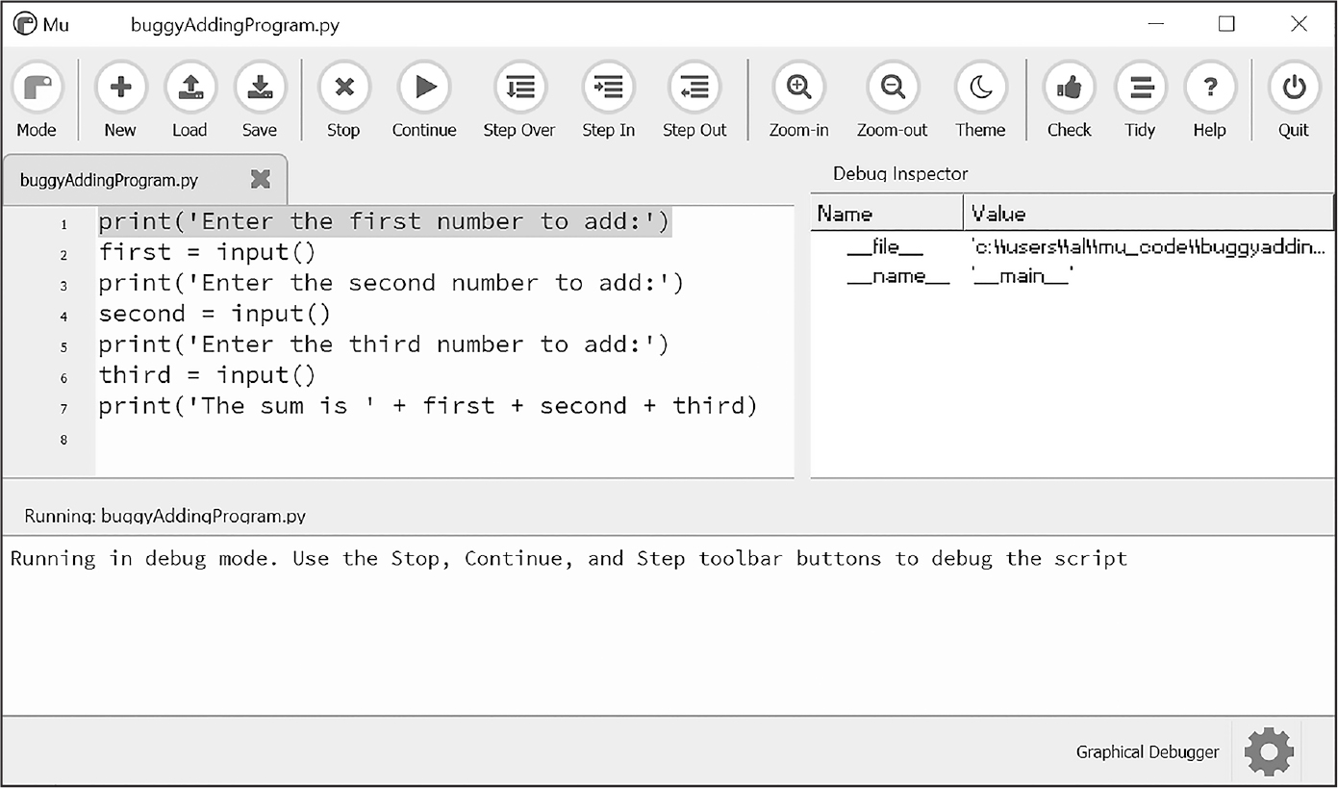
Chế độ gỡ lỗi cũng thêm các nút mới sau vào đầu trình soạn thảo: Continue, Step Over, Step In và Step Out. Nút Stop quen thuộc cũng vẫn có sẵn.
Nhấp vào nút Continue sẽ khiến chương trình thực thi bình thường cho đến khi kết thúc hoặc gặp một breakpoint (điểm dừng). (Tôi sẽ mô tả breakpoint ở phần sau của chương này.) Nếu bạn đã gỡ lỗi xong và muốn chương trình tiếp tục bình thường, hãy nhấp vào nút Continue.
Nhấp vào nút Step In sẽ khiến trình gỡ lỗi thực thi dòng code tiếp theo rồi tạm dừng lần nữa. Nếu dòng code tiếp theo là một lệnh gọi hàm, trình gỡ lỗi sẽ bước vào hàm đó, nhảy đến dòng code đầu tiên của hàm.
Nhấn nút Step Over sẽ thực thi dòng mã tiếp theo, tương tự như nút Step In. Tuy nhiên, nếu dòng mã tiếp theo là một lời gọi hàm (function call), nút Step Over sẽ bước qua, hay lướt nhanh qua, đoạn mã bên trong hàm. Mã của hàm sẽ được thực thi hết tốc lực, và trình gỡ lỗi (debugger) sẽ tạm dừng ngay khi lời gọi hàm trả về. Ví dụ, nếu dòng mã tiếp theo gọi một hàm spam() nhưng bạn thật sự không quan tâm đến mã bên trong hàm này, bạn có thể nhấn Step Over để thực thi mã trong hàm ở tốc độ bình thường, rồi tạm dừng khi hàm trả về. Vì lý do này, dùng nút Step Over phổ biến hơn dùng nút Step In.
Nhấn nút Step Out sẽ khiến trình gỡ lỗi thực thi các dòng mã hết tốc lực cho đến khi nó thoát khỏi hàm hiện tại. Nếu bạn đã bước vào một lời gọi hàm bằng nút Step In và giờ chỉ muốn tiếp tục thực thi các lệnh cho đến khi thoát ra, hãy nhấn nút Step Out để bước ra khỏi lời gọi hàm hiện tại.
Nếu bạn muốn dừng gỡ lỗi hoàn toàn và không bận tâm đến việc tiếp tục thực thi phần còn lại của chương trình, hãy nhấn nút Stop. Nút Stop sẽ kết thúc chương trình ngay lập tức.

Gỡ lỗi một chương trình cộng
Để thực hành sử dụng trình gỡ lỗi của Mu, hãy mở một tab trình soạn thảo tệp mới và nhập đoạn mã sau:
print('Enter the first number to add:')
first = input()
print('Enter the second number to add:')
second = input()
print('Enter the third number to add:')
third = input()
print('The sum is ' + first + second + third)

Lưu nó thành buggyAddingProgram.py và chạy nó trước tiên mà không bật trình gỡ lỗi. Chương trình sẽ xuất ra đại loại như thế này:
Enter the first number to add:
5
Enter the second number to add:
3
Enter the third number to add:
42
The sum is 5342

Chương trình không bị sập, nhưng tổng số rõ ràng là sai.
Chạy lại chương trình, lần này dưới trình gỡ lỗi. Nhấn nút Debug, và chương trình sẽ tạm dừng ở dòng 1, tức là dòng mã nó sắp thực thi.
Nhấn nút Step Over một lần để thực thi lời gọi print() đầu tiên. Ở đây bạn nên dùng Step Over thay vì Step In vì bạn không muốn bước vào mã của hàm print() (mặc dù Mu sẽ ngăn trình gỡ lỗi đi vào các hàm dựng sẵn của Python). Trình gỡ lỗi chuyển sang dòng 2, và tô sáng dòng 2 trong trình soạn thảo tệp, như thể hiện trong Hình 5-2. Điều này cho bạn biết chương trình hiện đang thực thi ở đâu.
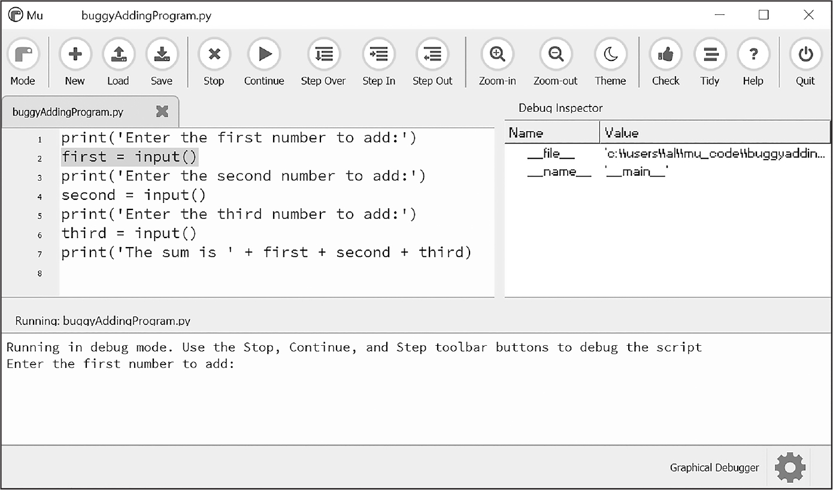
Nhấn Step Over lần nữa để thực thi lời gọi hàm input(). Phần tô sáng sẽ biến mất trong khi Mu chờ bạn nhập gì đó cho lời gọi input() vào khung kết quả. Nhập 5 và nhấn ENTER. Phần tô sáng sẽ trở lại.
Tiếp tục nhấn Step Over, và nhập 3 và 42 làm hai số tiếp theo. Khi trình gỡ lỗi đến dòng 7, lời gọi print() cuối cùng trong chương trình, cửa sổ trình soạn thảo Mu sẽ trông như Hình 5-3.
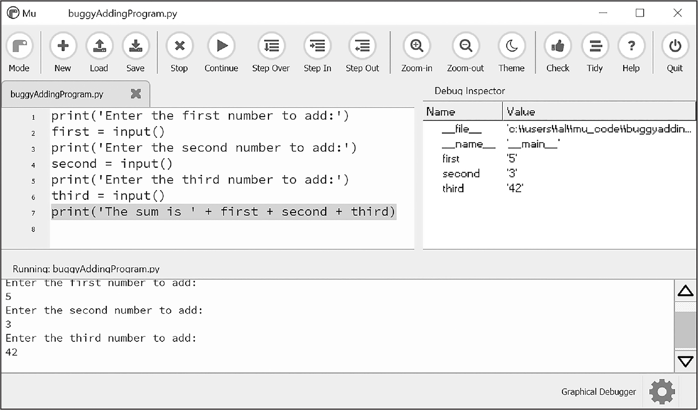
Trong khung Debug Inspector, bạn sẽ thấy rằng các biến first, second, và third được đặt thành các giá trị chuỗi (string) '5', '3', và '42' thay vì các giá trị số nguyên (integer) 5, 3, và 42. Khi dòng cuối cùng được thực thi, Python nối các chuỗi này lại với nhau thay vì cộng các số lại, gây ra lỗi.
Bước qua chương trình bằng trình gỡ lỗi thì hữu ích nhưng cũng có thể chậm. Thường thì bạn sẽ muốn chương trình chạy bình thường cho đến khi nó đến một dòng mã nhất định. Bạn có thể cấu hình trình gỡ lỗi để làm điều này bằng các điểm dừng (breakpoint).

Đặt điểm dừng
Đặt một điểm dừng (breakpoint) trên một dòng mã cụ thể sẽ buộc trình gỡ lỗi (debugger) tạm dừng mỗi khi chương trình chạy đến dòng đó. Mở một tab trình soạn thảo tệp mới và nhập chương trình sau, mô phỏng việc tung đồng xu 1.000 lần. Lưu nó thành coinFlip.py:
import random
heads = 0
for i in range(1, 1001):
❶ if random.randint(0, 1) == 1:
heads = heads + 1
if i == 500:
❷ print('Halfway done!')
print('Heads came up ' + str(heads) + ' times.')

Lệnh gọi random.randint(0, 1) ❶ sẽ trả về 0 trong một nửa số lần và 1 trong nửa còn lại, mô phỏng việc tung đồng xu 50/50 trong đó 1 đại diện cho mặt ngửa. Khi bạn chạy chương trình này mà không có trình gỡ lỗi, nó sẽ nhanh chóng xuất ra kết quả đại loại như sau:
Halfway done!
Heads came up 490 times.

Nếu bạn chạy chương trình này dưới trình gỡ lỗi, bạn sẽ phải nhấp nút Step Over hàng nghìn lần trước khi chương trình kết thúc. Nếu bạn quan tâm đến giá trị của heads tại thời điểm giữa chừng của quá trình thực thi chương trình, khi 500 trong số 1.000 lần tung đồng xu đã hoàn thành, thì thay vào đó bạn chỉ cần đặt một điểm dừng trên dòng print('Halfway done!') ❷. Để đặt điểm dừng, hãy nhấp vào số dòng trong trình soạn thảo tệp. Thao tác này sẽ làm xuất hiện một chấm đỏ, đánh dấu điểm dừng; xem Hình 5-4.
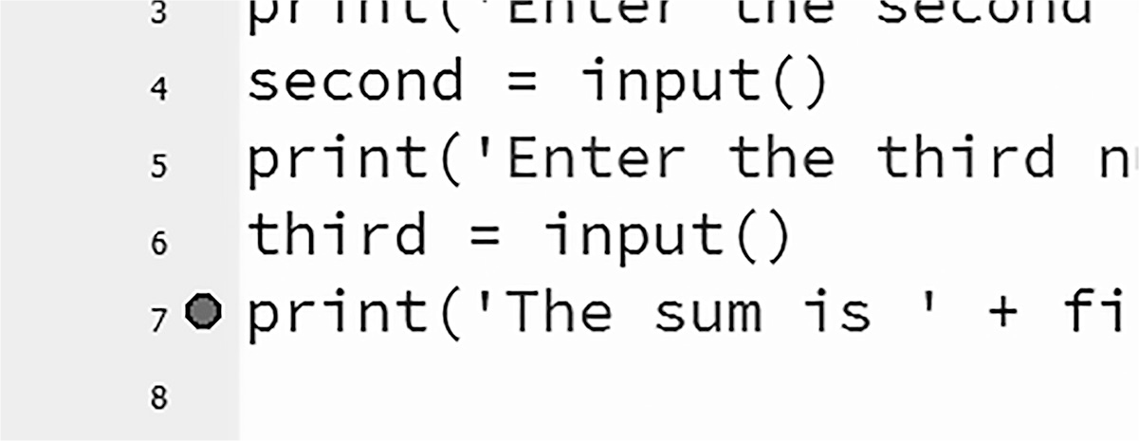
Lưu ý rằng bạn sẽ không muốn đặt điểm dừng trên dòng câu lệnh if, vì câu lệnh if được thực thi trong mỗi lần lặp qua vòng lặp. Khi bạn đặt điểm dừng trên đoạn mã trong câu lệnh if, trình gỡ lỗi chỉ dừng lại khi quá trình thực thi đi vào nhánh if.
Giờ đây khi bạn chạy chương trình dưới trình gỡ lỗi, nó sẽ bắt đầu ở trạng thái tạm dừng tại dòng đầu tiên như thường lệ, nhưng nếu bạn nhấp Continue, chương trình sẽ chạy hết tốc lực cho đến khi đến dòng có đặt điểm dừng. Sau đó bạn có thể nhấp Continue, Step Over, Step In hoặc Step Out để tiếp tục như bình thường.
Nếu bạn muốn xóa một điểm dừng, hãy nhấp lại vào số dòng. Chấm đỏ sẽ biến mất, và trình gỡ lỗi sẽ không dừng lại ở dòng đó nữa trong tương lai.

Tóm tắt
Assertion, ngoại lệ (exception), ghi log và trình gỡ lỗi đều là những công cụ hữu ích để tìm và ngăn ngừa lỗi trong chương trình của bạn. Assertion với câu lệnh assert của Python là một cách tốt để thực hiện các "kiểm tra tính hợp lý" (sanity check), giúp bạn cảnh báo sớm khi một điều kiện cần thiết không đúng. Assertion chỉ dành cho những lỗi mà chương trình không nên cố gắng khôi phục, và chúng nên thất bại nhanh chóng. Nếu không, bạn nên ném ra một ngoại lệ.
Một ngoại lệ có thể được bắt và xử lý bằng các câu lệnh try và except. Mô-đun logging là một cách tốt để xem xét mã của bạn trong khi nó đang chạy, và nó thuận tiện hơn nhiều so với hàm print() nhờ các cấp độ ghi log khác nhau và khả năng ghi log vào một tệp văn bản.
Trình gỡ lỗi cho phép bạn bước qua chương trình từng dòng một. Ngoài ra, bạn có thể chạy chương trình ở tốc độ bình thường và để trình gỡ lỗi tạm dừng thực thi mỗi khi nó đến một dòng có đặt điểm dừng. Sử dụng trình gỡ lỗi, bạn có thể xem trạng thái giá trị của bất kỳ biến nào tại bất kỳ thời điểm nào trong vòng đời của chương trình.
Việc vô tình đưa lỗi vào mã của bạn là điều không thể tránh khỏi, cho dù bạn có bao nhiêu năm kinh nghiệm lập trình đi chăng nữa. Những công cụ và kỹ thuật gỡ lỗi này sẽ giúp bạn viết ra những chương trình hoạt động được.

Câu hỏi thực hành
1. Viết một câu lệnh assert kích hoạt AssertionError nếu biến spam là một số nguyên nhỏ hơn 10.
2. Viết một câu lệnh assert kích hoạt AssertionError nếu các biến eggs và bacon chứa các chuỗi giống hệt nhau, kể cả khi chúng khác nhau về chữ hoa chữ thường. (Nghĩa là, 'hello' và 'hello' được coi là giống nhau, cũng như 'goodbye' và 'GOODbye'.)
3. Viết một câu lệnh assert mà luôn luôn kích hoạt AssertionError.
4. Chương trình của bạn phải có hai dòng nào để có thể gọi logging.debug()?
5. Chương trình của bạn phải có hai dòng nào để khiến logging.debug() gửi một thông báo log đến một tệp tên là programLog.txt?
6. Năm cấp độ logging là gì?
7. Bạn có thể thêm dòng mã nào để vô hiệu hóa tất cả các thông báo logging trong chương trình của mình?
8. Tại sao sử dụng thông báo logging lại tốt hơn sử dụng print() để hiển thị cùng một thông báo?
9. Sự khác biệt giữa các nút Step Over, Step In và Step Out trong trình gỡ lỗi là gì?
10. Sau khi bạn nhấn Continue, khi nào trình gỡ lỗi sẽ dừng lại?
11. Điểm dừng (breakpoint) là gì?
12. Làm thế nào để bạn đặt một điểm dừng trên một dòng mã trong Mu?

Chương trình thực hành: Gỡ lỗi trò chơi tung đồng xu
Chương trình sau đây được thiết kế để trở thành một trò chơi đoán tung đồng xu đơn giản. Người chơi có hai lượt đoán. (Đây là một trò chơi dễ.) Tuy nhiên, chương trình có nhiều lỗi trong đó. Hãy chạy qua chương trình vài lần để tìm ra những lỗi khiến chương trình không hoạt động đúng.
import random
guess = ''
while guess not in ('heads', 'tails'):
print('Guess the coin toss! Enter heads or tails:')
guess = input()
toss = random.randint(0, 1) # 0 is tails, 1 is heads
if toss == guess:
print('You got it!')
else:
print('Nope! Guess again!')
guess = input()
if toss == guess:
print('You got it!')
else:
print('Nope. You are really bad at this game.')

Một chủ đề nữa mà bạn cần hiểu trước khi có thể bắt đầu viết chương trình một cách nghiêm túc là kiểu dữ liệu danh sách (list) và người anh em họ của nó, tuple. Danh sách và tuple có thể chứa nhiều giá trị, điều này giúp việc viết các chương trình xử lý lượng lớn dữ liệu trở nên dễ dàng hơn. Và vì bản thân danh sách có thể chứa các danh sách khác, bạn có thể dùng chúng để sắp xếp dữ liệu thành các cấu trúc phân cấp.
Trong chương này, tôi sẽ thảo luận về những điều cơ bản của danh sách. Tôi cũng sẽ dạy bạn về các phương thức (method), là những hàm gắn liền với các giá trị của một kiểu dữ liệu nhất định. Sau đó, tôi sẽ trình bày ngắn gọn về các kiểu dữ liệu chuỗi (sequence) (danh sách, tuple và chuỗi ký tự) và chỉ ra sự khác biệt giữa chúng. Trong chương tiếp theo, tôi sẽ giới thiệu cho bạn kiểu dữ liệu từ điển (dictionary).

Kiểu dữ liệu danh sách
Một danh sách (list) là một giá trị chứa nhiều giá trị trong một chuỗi có thứ tự. Thuật ngữ giá trị danh sách (list value) dùng để chỉ bản thân danh sách đó (bạn có thể lưu nó vào một biến hoặc truyền nó vào một hàm, giống như bất kỳ giá trị nào khác), chứ không phải các giá trị bên trong danh sách. Một giá trị danh sách trông như thế này: ['cat', 'bat', 'rat', 'elephant']. Cũng giống như giá trị chuỗi dùng dấu ngoặc kép để đánh dấu chỗ bắt đầu và kết thúc của chuỗi, một danh sách bắt đầu bằng dấu ngoặc vuông mở và kết thúc bằng dấu ngoặc vuông đóng, [].
Chúng ta gọi các giá trị bên trong danh sách là các phần tử (item). Các phần tử được phân tách bằng dấu phẩy (nói cách khác, chúng được phân tách bằng dấu phẩy - comma-delimited). Ví dụ, hãy nhập đoạn sau vào shell tương tác:
>>> [1, 2, 3] # A list of three integers
[1, 2, 3]
>>> ['cat', 'bat', 'rat', 'elephant'] # A list of four strings
['cat', 'bat', 'rat', 'elephant']
>>> ['hello', 3.1415, True, None, 42] # A list of several values
['hello', 3.1415, True, None, 42]
❶ >>> spam = ['cat', 'bat', 'rat', 'elephant']
>>> spam
['cat', 'bat', 'rat', 'elephant']

Biến spam ❶ chỉ được gán một giá trị duy nhất: giá trị danh sách. Nhưng bản thân giá trị danh sách lại chứa các giá trị khác.
Lưu ý rằng giá trị [] là một danh sách rỗng, không chứa giá trị nào, tương tự như '', chuỗi rỗng.

Chỉ mục
Giả sử bạn có danh sách ['cat', 'bat', 'rat', 'elephant'] được lưu trong biến tên là spam. Đoạn mã Python spam[0] sẽ cho kết quả là 'cat', đoạn mã spam[1] sẽ cho kết quả là 'bat', và cứ tiếp tục như vậy. Số nguyên nằm trong dấu ngoặc vuông theo sau danh sách được gọi là chỉ mục (index). Giá trị đầu tiên trong danh sách nằm ở chỉ mục 0, giá trị thứ hai nằm ở chỉ mục 1, giá trị thứ ba nằm ở chỉ mục 2, và cứ tiếp tục như vậy. Hình 6-1 cho thấy một giá trị danh sách được gán cho spam, cùng với các biểu thức chỉ mục mà chúng sẽ cho ra kết quả. Lưu ý rằng vì chỉ mục đầu tiên là 0, nên chỉ mục cuối cùng là kích thước của danh sách trừ đi một. Vì vậy, một danh sách có bốn phần tử sẽ có chỉ mục cuối cùng là 3.
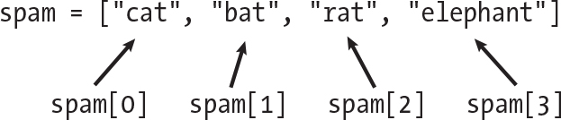
Để xem ví dụ về cách làm việc với chỉ mục, hãy nhập các biểu thức sau vào shell tương tác. Chúng ta bắt đầu bằng việc gán một danh sách cho biến spam:
>>> spam = ['cat', 'bat', 'rat', 'elephant']
>>> spam[0]
'cat'
>>> spam[1]
'bat'
>>> spam[2]
'rat'
>>> spam[3]
'elephant'
>>> ['cat', 'bat', 'rat', 'elephant'][3]
'elephant'
❶ >>> 'Hello, ' + spam[0]
❷ 'Hello, cat'
>>> 'The ' + spam[1] + ' ate the ' + spam[0] + '.'
'The bat ate the cat.'

Hãy để ý rằng biểu thức 'Hello, ' + spam[0] ❶ cho kết quả là 'Hello, ' + 'cat' vì spam[0] cho kết quả là chuỗi 'cat'. Biểu thức này lại tiếp tục cho kết quả là giá trị chuỗi 'Hello, cat' ❷.
Python sẽ báo cho bạn lỗi IndexError nếu bạn dùng một chỉ mục vượt quá số lượng giá trị trong danh sách của mình:
>> spam = ['cat', 'bat', 'rat', 'elephant']
>>> spam[10000]
Traceback (most recent call last):
File "<python-input-0>", line 1, in <module>
spam[10000]
IndexError: list index out of range

Danh sách cũng có thể chứa các giá trị danh sách khác. Bạn có thể truy cập các giá trị trong những danh sách lồng nhau này bằng nhiều chỉ mục, như sau:
>>> spam = [['cat', 'bat'], [10, 20, 30, 40, 50]]
>>> spam[0]
['cat', 'bat']
>>> spam[0][1]
'bat'
>>> spam[1][4]
50

Chỉ mục đầu tiên quyết định dùng giá trị danh sách nào, còn chỉ mục thứ hai chỉ ra giá trị nằm trong giá trị danh sách đó. Ví dụ, spam[0][1] in ra 'bat', giá trị thứ hai trong danh sách đầu tiên.

Chỉ mục âm
Trong khi chỉ mục bắt đầu từ 0 và tăng dần, bạn cũng có thể dùng số nguyên âm làm chỉ mục. Ví dụ, hãy nhập đoạn sau vào shell tương tác:
>>> spam = ['cat', 'bat', 'rat', 'elephant']
>>> spam[-1] # Last index
'elephant'
>>> spam[-3] # Third to last index
'bat'
>>> 'The ' + spam[-1] + ' is afraid of the ' + spam[-3] + '.'
'The elephant is afraid of the bat.'

Giá trị số nguyên -1 ám chỉ chỉ số cuối cùng trong một danh sách, giá trị -2 ám chỉ chỉ số áp chót trong một danh sách, và cứ tiếp tục như vậy.

Lát cắt
Cũng giống như chỉ số (index) có thể lấy một giá trị từ danh sách, một lát cắt (slice) có thể lấy nhiều giá trị từ danh sách, dưới dạng một danh sách mới. Ta nhập lát cắt giữa cặp dấu ngoặc vuông, giống như chỉ số, nhưng bao gồm hai số nguyên ngăn cách bởi dấu hai chấm. Hãy chú ý sự khác biệt giữa chỉ số và lát cắt:
• spam[2] là một danh sách với một chỉ số (một số nguyên).
• spam[1:4] là một danh sách với một lát cắt (hai số nguyên).
Trong một lát cắt, số nguyên thứ nhất là chỉ số nơi lát cắt bắt đầu. Số nguyên thứ hai là chỉ số nơi lát cắt kết thúc. Danh sách được tạo từ lát cắt sẽ đi đến, nhưng không bao gồm, giá trị tại chỉ số thứ hai. Ví dụ, hãy nhập đoạn sau vào shell tương tác:
>>> spam = ['cat', 'bat', 'rat', 'elephant']
>>> spam[0:4]
['cat', 'bat', 'rat', 'elephant']
>>> spam[1:3]
['bat', 'rat']
>>> spam[0:-1]
['cat', 'bat', 'rat']

Như một cách viết tắt, bạn có thể bỏ qua một hoặc cả hai chỉ số ở hai bên dấu hai chấm trong lát cắt:
>>> spam = ['cat', 'bat', 'rat', 'elephant']
>>> spam[:2]
['cat', 'bat']
>>> spam[1:]
['bat', 'rat', 'elephant']
>>> spam[:]
['cat', 'bat', 'rat', 'elephant']

Bỏ qua chỉ số thứ nhất cũng giống như dùng 0, tức là đầu danh sách. Bỏ qua chỉ số thứ hai cũng giống như dùng độ dài của danh sách, nghĩa là lát cắt sẽ cắt đến cuối danh sách.

Hàm len()
Hàm len() sẽ trả về số lượng giá trị trong một danh sách được truyền vào nó. Ví dụ, hãy nhập đoạn sau vào shell tương tác:
>>> spam = ['cat', 'dog', 'moose']
>>> len(spam)
3

Hành vi này tương tự như cách hàm đếm số ký tự trong một giá trị chuỗi.

Cập nhật giá trị
Thông thường, tên biến nằm ở bên trái của câu lệnh gán, như trong spam = 42. Tuy nhiên, bạn cũng có thể dùng chỉ số của một danh sách để thay đổi giá trị tại chỉ số đó:
>>> spam = ['cat', 'bat', 'rat', 'elephant']
>>> spam[1] = 'aardvark'
>>> spam
['cat', 'aardvark', 'rat', 'elephant']
>>> spam[2] = spam[1]
>>> spam
['cat', 'aardvark', 'aardvark', 'elephant']
>>> spam[-1] = 12345
>>> spam
['cat', 'aardvark', 'aardvark', 12345]

Trong ví dụ này, spam[1] = 'aardvark' nghĩa là "Gán giá trị tại chỉ số 1 trong danh sách spam thành chuỗi 'aardvark'." Bạn cũng có thể dùng chỉ số âm như -1 để cập nhật danh sách.

Phép nối và phép lặp
Bạn có thể nối và lặp danh sách bằng toán tử + và *, giống hệt như với chuỗi:
>>> [1, 2, 3] + ['A', 'B', 'C']
[1, 2, 3, 'A', 'B', 'C']
>>> ['X', 'Y', 'Z'] * 3
['X', 'Y', 'Z', 'X', 'Y', 'Z', 'X', 'Y', 'Z']
>>> spam = [1, 2, 3]
>>> spam = spam + ['A', 'B', 'C']
>>> spam
[1, 2, 3, 'A', 'B', 'C']

Toán tử + kết hợp hai danh sách để tạo ra một giá trị danh sách mới, còn toán tử * kết hợp một danh sách với một số nguyên để lặp lại danh sách đó.

Câu lệnh del
Câu lệnh del sẽ xóa các giá trị tại một chỉ mục (index) trong danh sách. Tất cả các giá trị đứng sau giá trị bị xóa sẽ được dời lên một chỉ mục. Ví dụ, hãy nhập đoạn sau vào interactive shell:
>>> spam = ['cat', 'bat', 'rat', 'elephant']
>>> del spam[2]
>>> spam
['cat', 'bat', 'elephant']
>>> del spam[2]
>>> spam
['cat', 'bat']

Câu lệnh del cũng có thể áp dụng lên một biến đơn giản để xóa nó, giống như một câu lệnh "hủy gán" vậy. Nếu bạn cố dùng biến đó sau khi xóa, bạn sẽ gặp lỗi NameError vì biến không còn tồn tại nữa. Trên thực tế, bạn hầu như chẳng bao giờ cần xóa các biến đơn giản, tuy nhiên, câu lệnh del hữu ích nhất khi dùng để xóa các giá trị khỏi danh sách.

Làm việc với danh sách
Khi mới bắt đầu viết chương trình, bạn có thể sẽ bị cám dỗ tạo ra thật nhiều biến riêng lẻ để lưu một nhóm các giá trị tương tự nhau. Ví dụ, nếu tôi muốn lưu tên của mấy chú mèo nhà mình, tôi có thể sẽ nghĩ đến việc viết code kiểu như thế này:
cat_name_1 = 'Zophie'
cat_name_2 = 'Pooka'
cat_name_3 = 'Simon'
cat_name_4 = 'Lady Macbeth'

Hóa ra đây lại là một cách viết code dở. Thứ nhất, nếu số lượng mèo thay đổi (mà bạn thì luôn có thể có thêm mèo), chương trình của bạn sẽ không bao giờ lưu được nhiều mèo hơn số biến bạn có. Những chương trình kiểu này còn chứa rất nhiều đoạn code trùng lặp hoặc gần như giống hệt nhau. Để thấy rõ điều này trong thực tế, hãy nhập chương trình sau vào trình soạn thảo file và lưu nó với tên allMyCats1.py:
print('Enter the name of cat 1:')
cat_name_1 = input()
print('Enter the name of cat 2:')
cat_name_2 = input()
print('Enter the name of cat 3:')
cat_name_3 = input()
print('Enter the name of cat 4:')
cat_name_4 = input()
print('The cat names are:')
print(cat_name_1 + ' ' + cat_name_2 + ' ' + cat_name_3 + ' ' + cat_name_4)

Thay vì dùng nhiều biến lặp đi lặp lại, bạn có thể dùng một biến duy nhất chứa một giá trị danh sách. Ví dụ, đây là phiên bản mới và cải tiến của chương trình allMyCats1.py. Phiên bản mới này dùng một danh sách duy nhất và có thể lưu bao nhiêu chú mèo mà người dùng nhập vào cũng được. Trong một cửa sổ trình soạn thảo file mới, hãy nhập đoạn mã nguồn sau và lưu nó với tên allMyCats2.py:
cat_names = []
while True:
print('Enter the name of cat ' + str(len(cat_names) + 1) +
' (Or enter nothing to stop.):')
name = input()
if name == '':
break
cat_names = cat_names + [name] # List concatenation
print('The cat names are:')
for name in cat_names:
print(' ' + name)

Khi bạn chạy chương trình này, kết quả xuất ra sẽ trông đại loại như thế này:
Enter the name of cat 1 (Or enter nothing to stop.):
Zophie
Enter the name of cat 2 (Or enter nothing to stop.):
Pooka
Enter the name of cat 3 (Or enter nothing to stop.):
Simon
Enter the name of cat 4 (Or enter nothing to stop.):
Lady Macbeth
Enter the name of cat 5 (Or enter nothing to stop.):

The cat names are:
Zophie
Pooka
Simon
Lady Macbeth

Lợi ích của việc dùng danh sách là dữ liệu của bạn giờ đây nằm trong một cấu trúc, nên chương trình của bạn có thể xử lý dữ liệu linh hoạt hơn nhiều so với việc dùng mấy biến lặp đi lặp lại.

Vòng lặp for và danh sách
Ở Chương 3, bạn đã học cách dùng vòng lặp for để thực thi một khối code một số lần nhất định. Về mặt kỹ thuật, vòng lặp for lặp lại khối code đó một lần cho mỗi phần tử trong một giá trị danh sách. Ví dụ, nếu bạn chạy đoạn code này
for i in range(4):
print(i)

đầu ra của chương trình này sẽ như sau:
0
1
2
3

Điều này là vì giá trị trả về từ range(4) là một giá trị dãy mà Python coi là tương tự như [0, 1, 2, 3]. Chương trình sau đây có đầu ra giống như chương trình trước:
for i in [0, 1, 2, 3]:
print(i)

Vòng lặp for trước đó thực ra lặp qua mệnh đề của nó với biến i được gán lần lượt cho từng giá trị liên tiếp trong danh sách [0, 1, 2, 3] ở mỗi lần lặp.
Một kỹ thuật Python phổ biến là dùng range(len(some_list)) với vòng lặp for để duyệt qua các chỉ số của một danh sách. Ví dụ, hãy nhập đoạn sau vào shell tương tác:
>>> supplies = ['pens', 'staplers', 'flamethrowers', 'binders']
>>> for i in range(len(supplies)):
... print('Index ' + str(i) + ' in supplies is: ' + supplies[i])
...
Index 0 in supplies is: pens
Index 1 in supplies is: staplers
Index 2 in supplies is: flamethrowers
Index 3 in supplies is: binders

Dùng range(len(supplies)) trong vòng lặp for vừa trình bày ở trên rất tiện lợi vì đoạn mã trong vòng lặp có thể truy cập chỉ số (thông qua biến i) và giá trị tại chỉ số đó (thông qua supplies[i]). Tuyệt nhất là range(len(supplies)) sẽ duyệt qua tất cả các chỉ số của supplies, bất kể danh sách chứa bao nhiêu phần tử.

Toán tử in và not in
Bạn có thể xác định một giá trị có nằm trong danh sách hay không bằng các toán tử in và not in. Giống như các toán tử khác, in và not in xuất hiện trong biểu thức và kết nối hai giá trị: một giá trị cần tìm trong danh sách và danh sách nơi nó có thể được tìm thấy. Những biểu thức này sẽ cho ra một giá trị Boolean. Để xem chúng hoạt động thế nào, hãy nhập đoạn sau vào shell tương tác:
>>> 'howdy' in ['hello', 'hi', 'howdy', 'heyas']
True
>>> spam = ['hello', 'hi', 'howdy', 'heyas']
>>> 'cat' in spam
False
>>> 'howdy' not in spam
False
>>> 'cat' not in spam
True

Chương trình sau đây cho phép người dùng nhập tên một con vật cưng rồi kiểm tra xem tên đó có nằm trong danh sách các con vật cưng hay không. Hãy mở một cửa sổ trình soạn thảo tệp mới, nhập đoạn mã sau và lưu thành myPets.py:
my_pets = ['Zophie', 'Pooka', 'Fat-tail']
print('Enter a pet name:')
name = input()
if name not in my_pets:
print('I do not have a pet named ' + name)
else:
print(name + ' is my pet.')

Đầu ra có thể trông đại loại như thế này:
Enter a pet name:
Footfoot
I do not have a pet named Footfoot

Hãy nhớ rằng toán tử not in khác với toán tử Boolean not.

Mẹo gán nhiều biến
Mẹo gán nhiều biến (về mặt kỹ thuật gọi là tuple unpacking - giải nén tuple) là một cách viết tắt cho phép bạn gán nhiều biến với các giá trị trong một danh sách chỉ trong một dòng mã. Vậy nên, thay vì làm thế này
>>> cat = ['fat', 'gray', 'loud']
>>> size = cat[0]
>>> color = cat[1]
>>> disposition = cat[2]

bạn có thể nhập dòng mã này:
>>> cat = ['fat', 'gray', 'loud']
>>> size, color, disposition = cat

Số lượng biến và độ dài của danh sách phải hoàn toàn bằng nhau, nếu không Python sẽ báo cho bạn một ValueError:
>>> cat = ['fat', 'gray', 'loud']
>>> size, color, disposition, name = cat
Traceback (most recent call last):
File "<python-input-0>", line 1, in <module>
size, color, disposition, name = cat
ValueError: not enough values to unpack (expected 4, got 3)

Mẹo này giúp code của bạn ngắn gọn và dễ đọc hơn so với việc nhập ba dòng code riêng biệt.

Liệt kê các phần tử trong danh sách
Thay vì dùng kỹ thuật range(len(some_list)) với vòng lặp for để lấy chỉ số nguyên của các phần tử trong danh sách, bạn có thể gọi hàm enumerate(). Ở mỗi lần lặp của vòng lặp, enumerate() sẽ trả về hai giá trị: chỉ số của phần tử trong danh sách, và chính phần tử đó trong danh sách. Ví dụ, đoạn code này tương đương với đoạn code trong phần "Vòng lặp for và danh sách" ở trang 115:
>>> supplies = ['pens', 'staplers', 'flamethrowers', 'binders']
>>> for index, item in enumerate(supplies):
... print('Index ' + str(index) + ' in supplies is: ' + item)
...
Index 0 in supplies is: pens
Index 1 in supplies is: staplers
Index 2 in supplies is: flamethrowers
Index 3 in supplies is: binders

Hàm enumerate() rất hữu ích nếu bạn cần cả phần tử lẫn chỉ số của phần tử đó trong khối lệnh của vòng lặp.

Chọn ngẫu nhiên và sắp xếp ngẫu nhiên
Module random có một vài hàm nhận danh sách làm đối số. Hàm random.choice() sẽ trả về một phần tử được chọn ngẫu nhiên từ danh sách. Hãy nhập đoạn sau vào shell tương tác:
>>> import random
>>> pets = ['Dog', 'Cat', 'Moose']
>>> random.choice(pets)
'Cat'
>>> random.choice(pets)
'Cat'
>>> random.choice(pets)
'Dog'

Bạn có thể coi random.choice(some_list) là dạng ngắn gọn của some_list[random.randint(0, len(some_list) – 1].
Hàm random.shuffle() sẽ sắp xếp lại thứ tự các phần tử trong danh sách ngay tại chỗ. Hãy nhập đoạn sau vào shell tương tác:
>>> import random
>>> people = ['Alice', 'Bob', 'Carol', 'David']
>>> random.shuffle(people)
>>> people
['Carol', 'David', 'Alice', 'Bob']
>>> random.shuffle(people)
>>> people
['Alice', 'David', 'Bob', 'Carol']

Hàm này sửa đổi danh sách ngay tại chỗ, thay vì trả về một danh sách mới.

Các toán tử gán tăng cường
Các toán tử + và * hoạt động với chuỗi cũng hoạt động với danh sách, nên hãy tạm rẽ ngang một chút để tìm hiểu về các toán tử gán tăng cường (augmented assignment operator). Khi gán một giá trị cho biến, bạn sẽ thường xuyên dùng chính biến đó. Ví dụ, sau khi gán 42 cho biến spam, bạn sẽ tăng giá trị trong spam thêm 1 bằng đoạn code sau:
>>> spam = 42
>>> spam = spam + 1
>>> spam
43

Để viết tắt, bạn có thể dùng toán tử gán tăng cường += (tức là toán tử thông thường theo sau bởi một dấu bằng) để làm điều tương tự:
>>> spam = 42
>>> spam += 1
>>> spam
43

Có các toán tử gán tăng cường cho các toán tử +, -, *, /, và %, được mô tả trong Bảng 6-1.
Câu lệnh gán tăng cường | Câu lệnh gán tương đương
spam += 1 | spam = spam + 1
spam -= 1 | spam = spam - 1
spam *= 1 | spam = spam * 1
spam /= 1 | spam = spam / 1
spam %= 1 | spam = spam % 1

Toán tử += cũng có thể nối chuỗi và nối danh sách, còn toán tử *= có thể nhân bản chuỗi và danh sách. Hãy nhập đoạn sau vào shell tương tác:
>>> spam = 'Hello,'
>>> spam += ' world!' # Same as spam = spam + 'world!'
>>> spam
'Hello, world!'
>>> bacon = ['Zophie']
>>> bacon *= 3 # Same as bacon = bacon * 3
>>> bacon
['Zophie', 'Zophie', 'Zophie']

Giống như thủ thuật gán nhiều biến, các toán tử gán rút gọn là cách viết tắt giúp code của bạn đơn giản và dễ đọc hơn.

Phương thức
Một phương thức (method) cũng giống như một hàm, chỉ khác là nó được gọi trên một giá trị. Ví dụ, nếu một giá trị danh sách (list) được lưu trong spam, bạn sẽ gọi phương thức index() của danh sách (mà tôi sẽ giải thích ngay sau đây) trên danh sách đó như sau: spam.index('hello'). Phần phương thức nằm sau giá trị, được phân tách bằng dấu chấm.
Mỗi kiểu dữ liệu có một bộ phương thức riêng. Kiểu dữ liệu danh sách, chẳng hạn, có một số phương thức hữu ích để tìm, thêm, xóa và thao tác các giá trị trong danh sách. Hãy nghĩ về phương thức như một hàm luôn gắn liền với một giá trị. Trong ví dụ danh sách spam của chúng ta, giả sử hàm sẽ là index(spam, 'hello'). Nhưng vì index() là một phương thức của danh sách chứ không phải là một hàm, chúng ta gọi spam.index('hello'). Việc gọi index() trên một giá trị danh sách là cách Python biết index() là một phương thức của danh sách. Hãy cùng tìm hiểu về các phương thức của danh sách trong Python.

Tìm giá trị
Các giá trị danh sách có một phương thức index() mà bạn có thể truyền vào một giá trị. Nếu giá trị đó tồn tại trong danh sách, phương thức sẽ trả về chỉ số (index) của giá trị đó. Nếu giá trị không có trong danh sách, Python sẽ tạo ra lỗi ValueError. Hãy nhập đoạn sau vào shell tương tác:
>>> spam = ['hello', 'hi', 'howdy', 'heyas']
>>> spam.index('hello')
0
>>> spam.index('heyas')
3
>>> spam.index('howdy howdy howdy')
Traceback (most recent call last):
File "<python-input-0>", line 1, in <module>
spam.index('howdy howdy howdy')
ValueError: 'howdy howdy howdy' is not in list

Khi danh sách chứa các giá trị trùng lặp, phương thức sẽ trả về chỉ số của lần xuất hiện đầu tiên:
>>> spam = ['Zophie', 'Pooka', 'Fat-tail', 'Pooka']
>>> spam.index('Pooka')
1

Lưu ý rằng index() trả về 1, chứ không phải 3.

Thêm giá trị
Để thêm giá trị mới vào danh sách, hãy dùng các phương thức append() và insert(). Phương thức append() thêm đối số (argument) vào cuối danh sách:
>>> spam = ['cat', 'dog', 'bat']
>>> spam.append('moose')
>>> spam
['cat', 'dog', 'bat', 'moose']

Phương thức insert() có thể chèn một giá trị vào bất kỳ chỉ số nào trong danh sách. Đối số đầu tiên của insert() là chỉ số của giá trị mới, và đối số thứ hai là giá trị mới cần chèn. Hãy nhập đoạn sau vào shell tương tác:
>>> spam = ['cat', 'dog', 'bat']
>>> spam.insert(1, 'chicken')
>>> spam
['cat', 'chicken', 'dog', 'bat']

Lưu ý rằng đoạn mã không thực hiện bất kỳ phép gán nào, chẳng hạn như spam = spam.append('moose') hay spam = spam.insert(1, 'chicken'). Giá trị trả về của append() và insert() là None, nên bạn chắc chắn không muốn lưu nó làm giá trị biến mới. Thay vào đó, các phương thức này sửa đổi danh sách ngay tại chỗ (in place), một chủ đề được trình bày chi tiết hơn trong phần "Kiểu dữ liệu có thể thay đổi và không thể thay đổi" ở trang 126.
Các phương thức thuộc về một kiểu dữ liệu duy nhất. Các phương thức append() và insert() là phương thức của danh sách, và chúng ta chỉ có thể gọi chúng trên các giá trị danh sách, chứ không thể gọi trên các giá trị thuộc kiểu dữ liệu khác, như chuỗi (string) hay số nguyên (integer). Để xem điều gì xảy ra khi chúng ta thử làm vậy, hãy nhập đoạn sau vào shell tương tác:
>>> eggs = 'hello'
>>> eggs.append('world')
Traceback (most recent call last):
File "<python-input-0>", line 1, in <module>
eggs.append('world')
AttributeError: 'str' object has no attribute 'append'
>>> bacon = 42
>>> bacon.insert(1, 'world')
Traceback (most recent call last):
File "<python-input-0>", line 1, in <module>
bacon.insert(1, 'world')
AttributeError: 'int' object has no attribute 'insert'

Hãy chú ý các thông báo lỗi AttributeError xuất hiện.

Xóa giá trị
Phương thức remove() nhận một giá trị để xóa khỏi danh sách mà nó được gọi trên đó:
>>> spam = ['cat', 'bat', 'rat', 'elephant']
>>> spam.remove('bat')
>>> spam
['cat', 'rat', 'elephant']

Cố gắng xóa một giá trị không tồn tại trong danh sách sẽ dẫn đến lỗi ValueError. Ví dụ, hãy nhập đoạn sau vào interactive shell (trình thông dịch tương tác) và chú ý lỗi mà nó hiển thị:
>>> spam = ['cat', 'bat', 'rat', 'elephant']
>>> spam.remove('chicken')
Traceback (most recent call last):
File "<python-input-0>", line 1, in <module>
spam.remove('chicken')
ValueError: list.remove(x): x not in list

Nếu giá trị xuất hiện nhiều lần trong danh sách, phương thức này sẽ chỉ xóa lần xuất hiện đầu tiên của nó:
>>> spam = ['cat', 'bat', 'rat', 'cat', 'hat', 'cat']
>>> spam.remove('cat')
>>> spam
['bat', 'rat', 'cat', 'hat', 'cat']

Câu lệnh del hữu ích khi bạn biết chỉ số (index) của giá trị mà bạn muốn xóa khỏi danh sách, trong khi phương thức remove() hữu ích khi bạn biết chính giá trị đó.

Sắp xếp các giá trị
Bạn có thể sắp xếp danh sách các giá trị số hoặc danh sách các chuỗi bằng phương thức sort(). Ví dụ, hãy nhập đoạn sau vào interactive shell:
>>> spam = [2, 5, 3.14, 1, -7]
>>> spam.sort()
>>> spam
[-7, 1, 2, 3.14, 5]
>>> spam = ['Ants', 'Cats', 'Dogs', 'Badgers', 'Elephants']
>>> spam.sort()
>>> spam
['Ants', 'Badgers', 'Cats', 'Dogs', 'Elephants']

Phương thức này trả về các số theo thứ tự số học và các chuỗi theo thứ tự bảng chữ cái. Bạn cũng có thể truyền True làm đối số từ khóa reverse để sắp xếp các giá trị theo thứ tự ngược lại:
>>> spam.sort(reverse=True)
>>> spam
['Elephants', 'Dogs', 'Cats', 'Badgers', 'Ants']

Hãy lưu ý ba điều về phương thức sort(). Thứ nhất, nó sắp xếp danh sách ngay tại chỗ (in place); đừng cố gán giá trị trả về bằng cách viết code như spam = spam.sort().
Thứ hai, bạn không thể sắp xếp các danh sách chứa cả giá trị số lẫn giá trị chuỗi, vì Python không biết cách so sánh những giá trị này. Hãy nhập đoạn sau vào interactive shell và chú ý lỗi TypeError:
>>> spam = [1, 3, 2, 4, 'Alice', 'Bob']
>>> spam.sort()
Traceback (most recent call last):
File "<python-input-0>", line 1, in <module>
spam.sort()
TypeError: '<' not supported between instances of 'str' and 'int'

Thứ ba, sort() sử dụng thứ tự ASCIIbetical thay vì thứ tự bảng chữ cái thực sự khi sắp xếp chuỗi. Điều này có nghĩa là các chữ cái viết hoa đứng trước các chữ cái viết thường, khiến chữ a viết thường đứng sau chữ Z viết hoa. Ví dụ, hãy nhập đoạn sau vào interactive shell:
>>> spam = ['Alice', 'ants', 'Bob', 'badgers', 'Carol', 'cats']
>>> spam.sort()
>>> spam
['Alice', 'Bob', 'Carol', 'ants', 'badgers', 'cats']

Nếu bạn cần sắp xếp các giá trị theo thứ tự bảng chữ cái thông thường, hãy truyền str.lower cho đối số từ khóa key trong lời gọi phương thức sort():
>>> spam = ['a', 'z', 'A', 'Z']
>>> spam.sort(key=str.lower)
>>> spam
['a', 'A', 'z', 'Z']

Đối số này khiến hàm sort() xử lý tất cả các mục trong danh sách như thể chúng đều viết thường mà không thực sự thay đổi các giá trị trong danh sách.

Đảo ngược các giá trị
Nếu bạn cần nhanh chóng đảo ngược thứ tự các mục trong một danh sách, bạn có thể gọi phương thức danh sách reverse(). Hãy nhập đoạn sau vào interactive shell:
>>> spam = ['cat', 'dog', 'moose']
>>> spam.reverse()
>>> spam
['moose', 'dog', 'cat']

Giống như phương thức danh sách sort(), reverse() không trả về một danh sách, đó là lý do chúng ta viết spam.reverse() thay vì spam = spam.reverse().
CÁC NGOẠI LỆ ĐỐI VỚI QUY TẮC THỤT LỀ TRONG PYTHON
Trong hầu hết các trường hợp, số lượng thụt lề (indentation) của một dòng code sẽ cho Python biết dòng đó thuộc khối nào. Tuy nhiên, có một vài ngoại lệ cho quy tắc này. Ví dụ, list (danh sách) thực ra có thể trải dài trên nhiều dòng trong file source code. Việc thụt lề của những dòng này không quan trọng; Python biết rằng list chưa kết thúc cho đến khi nó thấy dấu ngoặc vuông đóng. Điều này có nghĩa là bạn có thể viết code trông như thế này:
spam = ['apples',
'oranges',
'bananas',
'cats']
print(spam[0]) # Prints apples

Tất nhiên, trên thực tế, hầu hết mọi người đều tận dụng đặc điểm này của Python để làm cho list của họ trông đẹp và dễ đọc hơn, giống như list messages trong phần "A Short Program: Magic 8 Ball with a List" ở trang 125.
Bạn cũng có thể tách một câu lệnh duy nhất ra thành nhiều dòng bằng cách kết thúc mỗi dòng bằng ký tự nối dòng (line continuation character) (\). Hãy nghĩ về \ như muốn nói rằng: "Câu lệnh này vẫn tiếp tục ở dòng tiếp theo." Việc thụt lề ở dòng sau ký tự nối dòng \ không có ý nghĩa gì đặc biệt. Ví dụ, đoạn code sau là Python hợp lệ:
print('Four score and seven ' + \
'years ago...')

Những thủ thuật này rất hữu ích khi bạn muốn sắp xếp lại những dòng code Python dài để dễ đọc hơn một chút.

Đoản Mạch Các Toán Tử Boolean
Các toán tử Boolean (toán tử logic) có một hành vi tinh tế mà rất dễ bị bỏ qua. Nhớ lại rằng nếu một trong hai giá trị được kết hợp bởi toán tử and là False, thì toàn bộ biểu thức sẽ là False, và nếu một trong hai giá trị được kết hợp bởi toán tử or là True, thì toàn bộ biểu thức sẽ là True. Nếu tôi đưa cho bạn biểu thức False and spam, thì việc biến spam là True hay False không quan trọng, bởi vì dù thế nào thì toàn bộ biểu thức vẫn là False. Điều tương tự cũng đúng với True or spam; biểu thức này luôn cho kết quả True bất kể giá trị của spam là gì.
Python (và nhiều ngôn ngữ lập trình khác) tận dụng đặc điểm này để tối ưu hóa code, giúp nó chạy nhanh hơn một chút bằng cách không cần xem xét vế bên phải của toán tử Boolean. Cách rút gọn này được gọi là đoản mạch (short-circuiting). Hầu hết thời gian, chương trình của bạn sẽ hoạt động giống như khi Python kiểm tra toàn bộ biểu thức (chỉ nhanh hơn vài micro giây mà thôi). Tuy nhiên, hãy xem xét chương trình ngắn sau đây, trong đó chúng ta kiểm tra xem phần tử đầu tiên trong một list có phải là 'cat' hay không:
spam = ['cat', 'dog']
if spam[0] == 'cat':
print('A cat is the first item.')
else:
print('The first item is not a cat.')

Như đã viết, chương trình này in ra A cat is the first item. Nhưng nếu list trong spam rỗng, thì đoạn code spam[0] sẽ gây ra lỗi IndexError: list Index out of range. Để khắc phục điều này, chúng ta sẽ điều chỉnh điều kiện của câu lệnh if để tận dụng tính đoản mạch:
spam = []
if len(spam) > 0 and spam[0] == 'cat':
print('A cat is the first item.')
else:
print('The first item is not a cat.')

Chương trình này sẽ không bao giờ gặp lỗi, bởi vì nếu len(spam) > 0 là False (nghĩa là list trong spam rỗng), thì tính đoản mạch của toán tử and khiến Python không cần chạy đoạn code spam[0] == 'cat' vốn sẽ gây ra lỗi IndexError. Hãy ghi nhớ hành vi đoản mạch này khi bạn viết code có sử dụng các toán tử and và or.

Một Chương Trình Ngắn: Quả Cầu Ma Thuật 8 với một List
Sử dụng list, bạn có thể viết một phiên bản thanh lịch hơn nhiều cho chương trình magic8Ball.py ở Chương 4. Thay vì phải viết nhiều dòng câu lệnh elif gần như giống hệt nhau, bạn có thể tạo một list duy nhất để code xử lý. Mở một cửa sổ trình soạn thảo file mới và nhập đoạn code sau. Lưu nó với tên magic8Ball2.py:
import random

messages = ['It is certain',
'It is decidedly so',
'Yes definitely',
'Reply hazy try again',
'Ask again later',
'Concentrate and ask again',
'My reply is no',
'Outlook not so good',
'Very doubtful']

print('Ask a yes or no question:')
input('>')
print(messages[random.randint(0, len(messages) - 1)])

Khi bạn chạy nó, bạn sẽ thấy nó hoạt động giống hệt chương trình magic8Ball.py trước đó.
Lệnh gọi random.randint(0, len(messages) - 1) tạo ra một số ngẫu nhiên để dùng làm chỉ mục (index), bất kể kích thước của messages là bao nhiêu. Nghĩa là, bạn sẽ nhận được một số ngẫu nhiên nằm giữa 0 và giá trị len(messages) - 1. Lợi ích của cách làm này là bạn có thể dễ dàng thêm và xóa các chuỗi (string) trong list messages mà không cần thay đổi các dòng code khác. Nếu sau này bạn cập nhật code, bạn sẽ phải thay đổi ít dòng hơn, từ đó giảm bớt nguy cơ tạo ra lỗi (bug).
Chọn một mục ngẫu nhiên từ danh sách phổ biến đến mức Python có hàm random.choice(messages) làm đúng việc như random.randint(0, len(messages) – 1).

Các kiểu dữ liệu chuỗi (sequence)
Danh sách không phải là kiểu dữ liệu duy nhất biểu diễn chuỗi giá trị có thứ tự. Ví dụ, chuỗi (string) và danh sách (list) thực ra khá giống nhau nếu bạn coi chuỗi như một "danh sách" các ký tự văn bản đơn lẻ. Các kiểu dữ liệu chuỗi trong Python bao gồm danh sách, chuỗi, đối tượng range do range() trả về, và tuple (giải thích trong "Kiểu dữ liệu Tuple" ở trang 127). Nhiều thứ bạn có thể làm với danh sách cũng có thể làm với chuỗi và các giá trị thuộc kiểu chuỗi khác. Để thấy điều này, hãy nhập đoạn sau vào interactive shell:
>>> name = 'Zophie'
>>> name[0]
'Z'
>>> name[-2]
'i'
>>> name[0:4]
'Zoph'
>>> 'Zo' in name
True
>>> 'z' in name
False
>>> 'p' not in name
False
>>> for i in name:
... print('* * * ' + i + ' * * *')
...
* * * Z * * *
* * * o * * *
* * * p * * *
* * * h * * *
* * * i * * *
* * * e * * *

Bạn có thể làm mọi thứ tương tự với giá trị chuỗi như với danh sách: đánh chỉ mục (indexing), cắt (slicing), vòng lặp for, len(), và các toán tử in và not in.

Kiểu dữ liệu có thể thay đổi và không thể thay đổi
Nhưng danh sách và chuỗi khác nhau ở một điểm quan trọng. Giá trị danh sách là kiểu dữ liệu có thể thay đổi (mutable): bạn có thể thêm, xóa hoặc thay đổi giá trị của nó. Tuy nhiên, chuỗi là không thể thay đổi (immutable): nó không thể bị thay đổi. Cố gắng gán lại một ký tự đơn lẻ trong chuỗi sẽ dẫn đến lỗi TypeError, như bạn có thể thấy khi nhập đoạn sau vào interactive shell:
>>> name = 'Zophie a cat'
>>> name[7] = 'the'
Traceback (most recent call last):
File "<python-input-0>", line 1, in <module>
name[7] = 'the'
TypeError: 'str' object does not support item assignment

Cách đúng để "biến đổi" một chuỗi là dùng cắt và nối để tạo một chuỗi mới bằng cách sao chép từ các phần của chuỗi cũ:
>>> name = 'Zophie a cat'
>>> new_name = name[0:7] + 'the' + name[8:12]
>>> name
'Zophie a cat'
>>> new_name
'Zophie the cat'

Chúng ta đã dùng [0:7] và [8:12] để chỉ các ký tự mà ta không muốn thay thế. Lưu ý rằng chuỗi gốc 'Zophie a cat' không bị sửa đổi, vì chuỗi là bất biến.
Mặc dù giá trị danh sách có thể thay đổi, dòng thứ hai trong đoạn mã sau không sửa đổi danh sách eggs:
>>> eggs = ['A', 'B', 'C']
>>> eggs = ['x', 'y', 'z']
>>> eggs
['x', 'y', 'z']

Giá trị danh sách trong eggs không bị thay đổi ở đây; thay vào đó, một giá trị danh sách mới và hoàn toàn khác (['x', 'y', 'z']) đang thay thế giá trị danh sách cũ (['A', 'B', 'C']).
Nếu bạn muốn thực sự sửa đổi danh sách gốc trong eggs để chứa ['x', 'y', 'z'], bạn sẽ phải dùng câu lệnh del và phương thức append(), như sau:
>>> eggs = ['A', 'B', 'C']
>>> del eggs[2]
>>> del eggs[1]
>>> del eggs[0]
>>> eggs.append('x')
>>> eggs.append('y')
>>> eggs.append('z')
>>> eggs
['x', 'y', 'z']

Trong ví dụ này, biến eggs cuối cùng có cùng giá trị danh sách như lúc đầu. Chỉ có điều danh sách này đã được thay đổi (biến đổi) thay vì bị ghi đè. Chúng ta gọi đây là thay đổi danh sách tại chỗ.
Các kiểu có thể thay đổi so với không thể thay đổi có vẻ như là một sự phân biệt vô nghĩa, nhưng "Tham chiếu" ở trang 129 sẽ giải thích hành vi khác nhau khi gọi hàm với đối số có thể thay đổi so với đối số không thể thay đổi. Tuy nhiên, trước tiên, hãy cùng tìm hiểu về kiểu dữ liệu tuple, một dạng bất biến của kiểu dữ liệu danh sách.

Kiểu dữ liệu Tuple
Sự khác biệt duy nhất giữa kiểu dữ liệu tuple và kiểu dữ liệu list chỉ có hai điểm. Điểm khác biệt đầu tiên là bạn viết tuple bằng dấu ngoặc đơn thay vì dấu ngoặc vuông. Ví dụ, hãy nhập đoạn sau vào interactive shell (trình shell tương tác):
>>> eggs = ('hello', 42, 0.5)
>>> eggs[0]
'hello'
>>> eggs[1:3]
(42, 0.5)
>>> len(eggs)
3

Điểm khác biệt thứ hai và cũng là chính yếu giữa tuple và list là tuple, giống như chuỗi (string), là bất biến (immutable): bạn không thể sửa đổi, thêm vào hay xóa bỏ các giá trị của chúng. Hãy nhập đoạn sau vào interactive shell và xem thông báo lỗi TypeError hiện ra:
>>> eggs = ('hello', 42, 0.5)
>>> eggs[1] = 99
Traceback (most recent call last):
File "<python-input-0>", line 1, in <module>
eggs[1] = 99
TypeError: 'tuple' object does not support item assignment

Nếu tuple của bạn chỉ có một giá trị, bạn có thể thể hiện điều này bằng cách đặt dấu phẩy ở cuối sau giá trị bên trong dấu ngoặc đơn. Nếu không, Python sẽ nghĩ rằng bạn vừa nhập một giá trị bên trong dấu ngoặc đơn thông thường. (Không giống một số ngôn ngữ lập trình khác, việc có dấu phẩy ở cuối sau phần tử cuối cùng trong một list hoặc tuple trong Python là hoàn toàn ổn.) Hãy nhập các lệnh gọi hàm type() sau vào interactive shell để thấy sự khác biệt:
>>> type(('hello',))
<class 'tuple'>
>>> type(('hello'))
<class 'str'>

Bạn có thể dùng tuple để truyền đạt cho bất kỳ ai đọc mã của bạn rằng bạn không có ý định thay đổi chuỗi giá trị đó. Nếu bạn cần một chuỗi giá trị có thứ tự và không bao giờ thay đổi, hãy dùng tuple. Lợi ích thứ hai của việc dùng tuple thay vì list là vì chúng bất biến và nội dung của chúng không thay đổi, Python có thể thực hiện các tối ưu hóa khiến mã dùng tuple chạy nhanh hơn một chút so với mã dùng list.

Chuyển đổi kiểu giữa List và Tuple
Cũng giống như str(42) sẽ trả về '42', tức biểu diễn chuỗi của số nguyên 42, các hàm list() và tuple() sẽ trả về phiên bản list và tuple của các giá trị được truyền vào chúng. Hãy nhập đoạn sau vào interactive shell và để ý rằng giá trị trả về có kiểu dữ liệu khác với giá trị được truyền vào:
>>> tuple(['cat', 'dog', 5])
('cat', 'dog', 5)
>>> list(('cat', 'dog', 5))
['cat', 'dog', 5]
>>> list('hello')
['h', 'e', 'l', 'l', 'o']

Việc chuyển đổi một tuple thành list rất tiện lợi nếu bạn cần một phiên bản có thể thay đổi (mutable) của một giá trị tuple.

Tham chiếu (References)
Một phép ẩn dụ phổ biến cho rằng biến là những chiếc hộp "chứa" các giá trị như chuỗi và số nguyên. Tuy nhiên, cách giải thích này chỉ là đơn giản hóa những gì Python thực sự làm. Một phép ẩn dụ hay hơn là biến giống như những tấm thẻ tên bằng giấy được gắn vào các giá trị bằng dây. Hãy nhập đoạn sau vào interactive shell:
❶ >>> spam = 42
❷ >>> eggs = spam
❸ >>> spam = 99
>>> spam
99
>>> eggs
42

Khi bạn gán 42 cho biến spam, thực ra bạn đang tạo giá trị 42 trong bộ nhớ máy tính và lưu một tham chiếu (reference) đến nó trong biến spam. Khi bạn sao chép giá trị trong spam và gán nó cho biến eggs, bạn đang sao chép tham chiếu. Cả hai biến spam và eggs đều tham chiếu đến giá trị 42 trong bộ nhớ máy tính. Dùng phép ẩn dụ thẻ tên cho biến, bạn đã gắn thẻ tên spam và thẻ tên eggs vào cùng một giá trị 42. Khi bạn gán cho spam một giá trị mới 99, bạn đã thay đổi thứ mà thẻ tên spam tham chiếu đến. Hình 6-2 là mô tả trực quan của đoạn mã này.
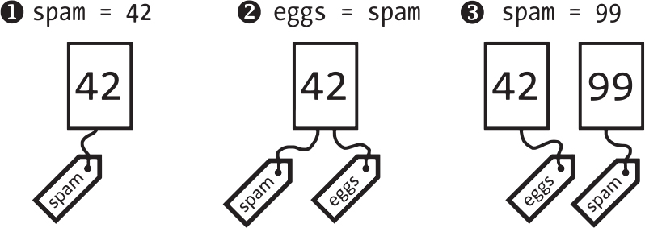
Sự thay đổi này không ảnh hưởng đến eggs, biến vẫn còn tham chiếu đến giá trị 42.
Nhưng list không hoạt động theo cách này, vì các giá trị list có thể thay đổi; nghĩa là, list là có thể thay đổi (mutable). Dưới đây là đoạn mã giúp bạn dễ hiểu sự khác biệt này hơn. Hãy nhập nó vào interactive shell:
❶ >>> spam = [0, 1, 2, 3]
❷ >>> eggs = spam # The reference, not the list, is being copied.
❸ >>> eggs[1] = 'Hello!' # This changes the list value.
>>> spam
[0, 'Hello!', 2, 3]
>>> eggs # The eggs variable refers to the same list.
[0, 'Hello!', 2, 3]

Đoạn mã này có thể trông lạ đối với bạn. Nó chỉ tác động đến list eggs, nhưng cả hai list eggs và spam dường như đều đã thay đổi.
Khi bạn tạo list ❶, bạn gán một tham chiếu đến nó trong biến spam. Nhưng dòng tiếp theo chỉ sao chép tham chiếu list trong spam sang eggs ❷, chứ không sao chép chính giá trị list. Vẫn chỉ có một list duy nhất, và spam lẫn eggs giờ đều tham chiếu đến nó. Lý do chỉ có một list nền tảng là vì bản thân list chưa bao giờ thực sự được sao chép. Vì vậy, khi bạn sửa đổi phần tử đầu tiên của eggs ❸, bạn đang sửa đổi chính list mà spam tham chiếu đến. Bạn có thể thấy điều này trong Hình 6-3.
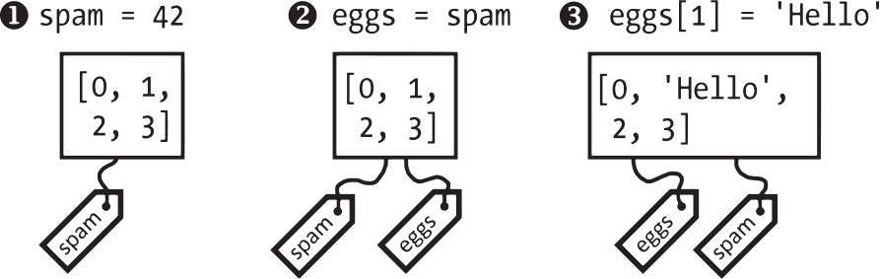
Điều này trở nên phức tạp hơn một chút, vì danh sách (list) cũng không chứa trực tiếp một chuỗi giá trị, mà chứa một chuỗi các tham chiếu (reference) đến giá trị. Mình giải thích kỹ hơn ở phần "Hàm copy() và deepcopy()" ở trang 131.
Mặc dù về mặt kỹ thuật, biến trong Python chứa các tham chiếu đến giá trị, nhưng mọi người thường nói một cách thoải mái rằng biến chứa giá trị. Nhưng hãy ghi nhớ hai quy tắc sau:
• Trong Python, biến không bao giờ chứa giá trị. Chúng chỉ chứa các tham chiếu đến giá trị.
• Trong Python, toán tử gán = chỉ sao chép các tham chiếu. Nó không bao giờ sao chép giá trị.
Phần lớn thời gian, bạn không cần biết những chi tiết này, nhưng đôi khi, những quy tắc đơn giản này lại có những hiệu ứng bất ngờ, và bạn nên hiểu chính xác Python đang làm gì.

Đối số (Argument)
Tham chiếu đặc biệt quan trọng để hiểu cách các đối số được truyền vào hàm. Khi một hàm được gọi, Python sao chép tham chiếu đến các đối số vào các biến tham số. Với các giá trị có thể thay đổi (mutable) như danh sách (và từ điển (dictionary), mà mình sẽ mô tả ở Chương 7), điều này có nghĩa là đoạn mã trong hàm sẽ sửa đổi trực tiếp giá trị gốc tại chỗ. Để thấy được hậu quả của điều này, hãy mở một cửa sổ trình soạn thảo tệp mới, nhập đoạn mã sau, và lưu nó thành passingReference.py:
def eggs(some_parameter):
some_parameter.append('Hello')

spam = [1, 2, 3]
eggs(spam)
print(spam) # Prints [1, 2, 3, 'Hello']

Lưu ý rằng khi bạn gọi eggs(), giá trị trả về không gán một giá trị mới cho spam. Thay vào đó, nó sửa đổi trực tiếp danh sách tại chỗ. Khi chạy, chương trình này xuất ra [1, 2, 3, 'Hello'].
Mặc dù spam và some_parameter chứa các tham chiếu riêng biệt, cả hai đều tham chiếu đến cùng một danh sách. Đây là lý do tại sao lời gọi phương thức append('Hello') bên trong hàm lại ảnh hưởng đến danh sách ngay cả sau khi lời gọi hàm đã trả về.
Hãy ghi nhớ hành vi này. Quên rằng Python xử lý các biến danh sách và từ điển theo cách này có thể dẫn đến những hành vi bất ngờ và những lỗi (bug) khó hiểu.

Hàm copy() và deepcopy()
Mặc dù việc truyền qua lại các tham chiếu thường là cách tiện lợi nhất để xử lý danh sách và từ điển, nhưng nếu hàm sửa đổi danh sách hoặc từ điển được truyền vào, bạn có thể không muốn những thay đổi này ảnh hưởng đến giá trị danh sách hoặc từ điển gốc. Để kiểm soát hành vi này, Python cung cấp một mô-đun (module) tên là copy cung cấp cả hai hàm copy() và deepcopy(). Hàm đầu tiên, copy.copy(), có thể tạo một bản sao của một giá trị có thể thay đổi như danh sách hoặc từ điển, chứ không chỉ là một bản sao của tham chiếu. Hãy nhập đoạn sau vào shell tương tác:
>>> import copy
>>> spam = ['A', 'B', 'C']
>>> cheese = copy.copy(spam) # Creates a duplicate copy of the list
>>> cheese[1] = 42 # Changes cheese
>>> spam # The spam variable is unchanged.
['A', 'B', 'C']
>>> cheese # The cheese variable is changed.
['A', 42, 'C']

Bây giờ các biến spam và cheese tham chiếu đến các danh sách riêng biệt, đó là lý do tại sao chỉ có danh sách trong cheese bị sửa đổi khi bạn gán 42 tại chỉ số 1.
Cũng giống như các biến tham chiếu đến giá trị chứ không chứa giá trị, danh sách chứa các tham chiếu đến giá trị chứ không phải chính các giá trị đó. Bạn có thể thấy điều này trong Hình 6-4.
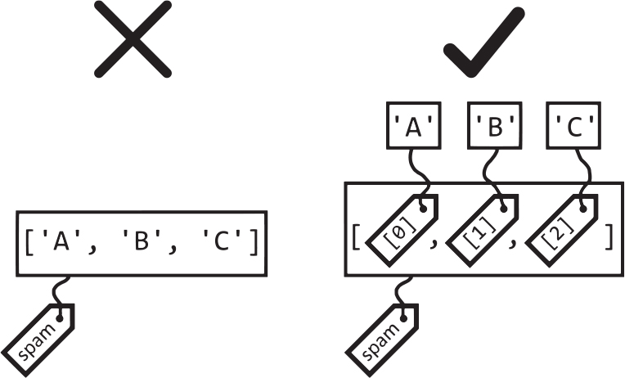
Nếu danh sách bạn cần sao chép chứa các danh sách bên trong, hãy dùng hàm copy.deepcopy() thay vì copy.copy(). Hàm copy.deepcopy() sẽ sao chép luôn cả những danh sách bên trong đó.

Một chương trình ngắn: Trình bảo vệ màn hình Matrix
Trong bộ phim khoa học viễn tưởng về hacker The Matrix, màn hình máy tính hiển thị những dòng số xanh lá phát sáng, trông như mưa kỹ thuật số đổ xuống ô cửa kính. Những con số ấy có thể chẳng có ý nghĩa gì, nhưng trông thật ngầu. Chỉ để cho vui, chúng ta có thể tự tạo trình bảo vệ màn hình Matrix của riêng mình bằng Python. Hãy nhập đoạn mã sau vào một tệp mới và lưu lại với tên matrixscreensaver.py:
import random, sys, time

WIDTH = 70 # The number of columns

try:
# For each column, when the counter is 0, no stream is shown.
# Otherwise, it acts as a counter for how many times a 1 or 0
# should be displayed in that column.
columns = [0] * WIDTH
while True:
# Loop over each column:
for i in range(WIDTH):
if random.random() < 0.02:
# Restart a stream counter on this column.
# The stream length is between 4 and 14 characters long.
columns[i] = random.randint(4, 14)

# Print a character in this column:
if columns[i] == 0:
# Change this ' '' to '.' to see the empty spaces:
print(' ', end='')
else:
# Print a 0 or 1:
print(random.choice([0, 1]), end='')
columns[i] -= 1 # Decrement the counter for this column.
print() # Print a newline at the end of the row of columns.
time.sleep(0.1) # Each row pauses for one tenth of a second.
except KeyboardInterrupt:
sys.exit() # When Ctrl-C is pressed, end the program.

Khi bạn chạy chương trình này, nó sẽ tạo ra những dòng số nhị phân 1 và 0, như trong Hình 6-5.
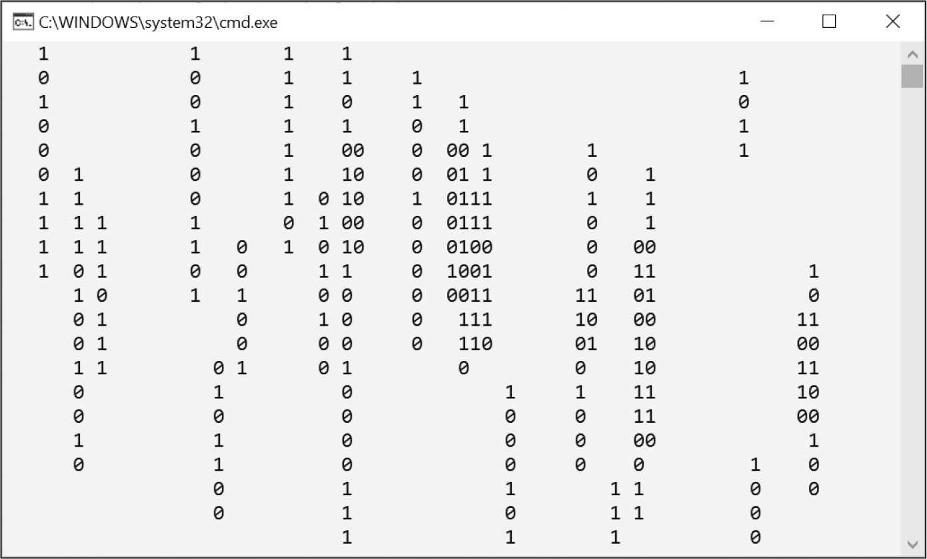
Giống như các chương trình spike và zigzag trước đó, chương trình này tạo ra một hoạt ảnh cuộn bằng cách in các hàng văn bản bên trong một vòng lặp vô hạn, vòng lặp này sẽ dừng lại khi người dùng nhấn CTRL-C. Cấu trúc dữ liệu chính trong chương trình này là danh sách columns, chứa 70 số nguyên, mỗi số ứng với một cột đầu ra. Khi một số nguyên trong columns bằng 0, chương trình sẽ in một khoảng trắng cho cột đó. Khi nó lớn hơn 0, chương trình sẽ in ngẫu nhiên một số 0 hoặc 1 rồi giảm số nguyên đó đi một đơn vị. Khi số nguyên giảm về 0, cột đó lại in một khoảng trắng. Chương trình đặt ngẫu nhiên các số nguyên trong columns thành các số từ 4 đến 14 để tạo ra những dòng số nhị phân 0 và 1 ngẫu nhiên.
Chúng ta hãy cùng xem xét từng phần của chương trình:
import random, sys, time

WIDTH = 70 # The number of columns

Chúng ta nhập mô-đun random để dùng các hàm choice() và randint(), mô-đun sys để dùng hàm exit(), và mô-đun time để dùng hàm sleep(). Chúng ta cũng đặt một biến tên là WIDTH bằng 70 để chương trình tạo đầu ra cho 70 cột ký tự. Bạn có thể thoải mái đổi giá trị này thành một số nguyên lớn hơn hoặc nhỏ hơn tùy theo kích thước cửa sổ mà bạn chạy chương trình.
Biến WIDTH có tên viết hoa toàn bộ vì nó là một biến hằng. Một hằng (constant) là một biến mà đoạn mã không được phép thay đổi sau khi đã đặt giá trị. Dùng hằng giúp bạn viết mã dễ đọc hơn, chẳng hạn columns = [0] * WIDTH thay vì columns = [0] * 70, vì cách viết sau có thể khiến bạn tự hỏi số 70 ám chỉ cái gì khi đọc lại mã sau này. Trong Python, không có gì ngăn bạn thay đổi giá trị của một hằng, nhưng cái tên viết hoa có thể nhắc người lập trình đừng làm vậy.
Phần lớn chương trình nằm bên trong một khối try, khối này sẽ bắt trường hợp người dùng nhấn CTRL-C để ném ra ngoại lệ KeyboardInterrupt:
try:
# For each column, when the counter is 0, no stream is shown.
# Otherwise, it acts as a counter for how many times a 1 or 0
# should be displayed in that column.
columns = [0] * WIDTH

Biến columns chứa một danh sách gồm các số nguyên 0. Số lượng số nguyên trong danh sách này bằng WIDTH. Mỗi số nguyên này quyết định xem một cột của cửa sổ đầu ra có in ra một dòng số nhị phân hay không:
while True:
# Loop over each column:
for i in range(WIDTH):
if random.random() < 0.02:
# Restart a stream counter on this column.
# The stream length is between 4 and 14 characters long.
columns[i] = random.randint(4, 14)

Chúng ta muốn chương trình này chạy mãi mãi, nên ta đặt toàn bộ nó bên trong một vòng lặp vô hạn while True:. Bên trong vòng lặp này là một vòng lặp for duyệt qua từng cột của một hàng đơn. Biến vòng lặp i đại diện cho chỉ số của các cột; nó bắt đầu từ 0 và tăng lên đến nhưng không bao gồm WIDTH. Giá trị trong columns[0] đại diện cho thứ sẽ được in ở cột ngoài cùng bên trái, columns[1] làm điều tương tự cho cột thứ hai từ trái sang, và cứ thế tiếp tục.
Với mỗi cột, có hai phần trăm khả năng số nguyên tại columns[i] được đặt thành một số từ 4 đến 14. Chúng ta tính khả năng này bằng cách so sánh random.random() (một hàm trả về một số thực ngẫu nhiên từ 0.0 đến 1.0) với 0.02. Nếu bạn muốn các dòng số dày đặc hơn hoặc thưa thớt hơn, bạn có thể tăng hoặc giảm con số này tương ứng. Chúng ta đặt các số đếm cho mỗi cột thành một số ngẫu nhiên từ 4 đến 14:
# Print a character in this column:
if columns[i] == 0:
# Change this ' '' to '.' to see the empty spaces:
print(' ', end='')
else:
# Print a 0 or 1:
print(random.choice([0, 1]), end='')
columns[i] -= 1 # Decrement the counter for this column.

Cũng bên trong vòng lặp for, chương trình xác định xem nó nên in một số nhị phân ngẫu nhiên 0 hay 1, hay một khoảng trắng. Nếu columns[i] bằng 0, nó in một khoảng trắng. Ngược lại, nó truyền danh sách [0, 1] cho hàm random.choice(), hàm này trả về một giá trị ngẫu nhiên từ danh sách đó để in. Đoạn mã cũng giảm số đếm tại columns[i] để nó tiến gần hơn về 0 và không còn in số nhị phân nữa.
Nếu bạn muốn thấy những khoảng trắng "rỗng" mà chương trình in ra, hãy thử đổi chuỗi ' ' thành '.' rồi chạy lại chương trình. Đầu ra sẽ trông như thế này:
............................1.........................................
................0...........1......................1..................
................1...........0................1.....0..................
............1...0...........0.....0..........1.....0..................
............1.1.1...........0.....0..........1.....1..1...............
............0.0.0...........0.....1.........00.....1..1...............

Sau khi khối else kết thúc, khối vòng lặp for cũng kết thúc:
print() # Print a newline at the end of the row of columns.
time.sleep(0.1) # Each row pauses for one tenth of a second.
except KeyboardInterrupt:
sys.exit() # When Ctrl-C is pressed, end the program.

Lệnh gọi print() sau vòng lặp for in ra một dòng mới, vì các lệnh gọi print() trước đó cho mỗi cột đã truyền đối số từ khóa end='' để ngăn việc in ra dòng mới sau mỗi cột. Với mỗi hàng được in, chương trình tạo một khoảng dừng một phần mười giây bằng cách gọi time.sleep(0.1).
Phần cuối của chương trình là một khối except thoát chương trình nếu người dùng nhấn CTRL-C để ném ra ngoại lệ KeyboardInterrupt.

Tóm tắt
Danh sách (list) là kiểu dữ liệu hữu ích, vì chúng cho phép bạn viết mã hoạt động trên một số lượng giá trị có thể thay đổi trong một biến duy nhất. Về sau trong cuốn sách này, bạn sẽ thấy những chương trình dùng danh sách để làm những việc mà nếu không thì sẽ khó hoặc không thể thực hiện được.
Danh sách là một kiểu dữ liệu chuỗi (sequence) có thể thay đổi (mutable), nghĩa là nội dung của nó có thể thay đổi. Tuple và chuỗi (string), tuy cũng là kiểu dữ liệu chuỗi, lại là bất biến (immutable) và không thể thay đổi. Chúng ta có thể ghi đè một biến chứa giá trị tuple hoặc chuỗi bằng một giá trị tuple hoặc chuỗi mới, điều này không giống với việc sửa đổi giá trị hiện có tại chỗ — như cách mà phương thức append() hay remove() làm trên danh sách.
Biến không lưu trực tiếp giá trị danh sách; chúng lưu tham chiếu (reference) đến danh sách. Đây là một sự phân biệt quan trọng khi bạn sao chép biến hoặc truyền danh sách làm đối số trong lời gọi hàm. Bởi vì giá trị được sao chép chính là tham chiếu đến danh sách, hãy lưu ý rằng bất kỳ thay đổi nào bạn thực hiện trên danh sách đều có thể ảnh hưởng đến một biến khác trong chương trình của bạn. Bạn có thể dùng copy() hoặc deepcopy() nếu bạn muốn thay đổi danh sách trong một biến mà không sửa đổi danh sách gốc.

Câu hỏi thực hành
1. [] là gì?
2. Bạn sẽ gán giá trị 'hello' như thế nào để nó trở thành giá trị thứ ba trong một danh sách được lưu trong biến tên là spam? (Giả sử spam chứa [2, 4, 6, 8, 10].)
Với ba câu hỏi tiếp theo, giả sử spam chứa danh sách ['a', 'b', 'c', 'd'].
3. spam[int(int('3' * 2) // 11)] cho kết quả là gì?
4. spam[-1] cho kết quả là gì?
5. spam[:2] cho kết quả là gì?
Với ba câu hỏi sau đây, giả sử bacon chứa danh sách [3.14, 'cat', 11, 'cat', True].
6. bacon.index('cat') cho kết quả là gì?
7. bacon.append(99) làm cho giá trị danh sách trong bacon trông như thế nào?
8. bacon.remove('cat') làm cho giá trị danh sách trong bacon trông như thế nào?
9. Các toán tử để nối danh sách và nhân bản danh sách là gì?
10. Sự khác biệt giữa hai phương thức danh sách append() và insert() là gì?
11. Hai cách để xóa giá trị khỏi danh sách là gì?
12. Kể tên một vài điểm mà giá trị danh sách giống với giá trị chuỗi.
13. Sự khác biệt giữa danh sách (list) và tuple là gì?
14. Làm thế nào để bạn viết giá trị tuple chỉ chứa một giá trị số nguyên 42?
15. Làm thế nào để bạn có được dạng tuple của một giá trị danh sách? Làm thế nào để bạn có được dạng danh sách của một giá trị tuple?
16. Các biến "chứa" giá trị danh sách thực ra không chứa danh sách một cách trực tiếp. Vậy chúng chứa gì thay vào đó?
17. Sự khác biệt giữa copy.copy() và copy.deepcopy() là gì?

Các chương trình thực hành
Để luyện tập, hãy viết chương trình thực hiện các nhiệm vụ sau.

Mã dấu phẩy
Giả sử bạn có một giá trị danh sách (list) như thế này:
spam = ['apples', 'bananas', 'tofu', 'cats']

Viết một hàm nhận một giá trị danh sách làm đối số và trả về một chuỗi với tất cả các mục được phân tách bằng dấu phẩy và dấu cách, với and được chèn trước mục cuối cùng. Ví dụ, truyền danh sách spam trước đó vào hàm sẽ trả về 'apples, bananas, tofu, and cats'. Nhưng hàm của bạn phải có khả năng hoạt động với bất kỳ giá trị danh sách nào được truyền vào. Hãy nhớ kiểm tra trường hợp danh sách rỗng [] được truyền vào hàm của bạn.

Chuỗi liên tiếp khi tung đồng xu
Với bài tập này, chúng ta sẽ thử làm một thí nghiệm. Nếu bạn tung một đồng xu 100 lần và ghi lại H cho mỗi lần ngửa (heads) và T cho mỗi lần sấp (tails), bạn sẽ tạo ra một danh sách trông như T T T T H H H H T T. Nếu bạn yêu cầu một người bịa ra 100 lần tung đồng xu ngẫu nhiên, bạn có thể sẽ nhận được kết quả xen kẽ ngửa-sấp như H T H T H H T H T T—trông có vẻ ngẫu nhiên (đối với con người), nhưng không ngẫu nhiên về mặt toán học. Con người gần như không bao giờ ghi lại một chuỗi sáu lần ngửa hoặc sáu lần sấp liên tiếp, mặc dù điều đó rất dễ xảy ra trong những lần tung đồng xu thực sự ngẫu nhiên. Con người có thể dự đoán được là rất kém trong việc tạo ra sự ngẫu nhiên.
Viết một chương trình để tìm xem tần suất xuất hiện chuỗi sáu lần ngửa hoặc chuỗi sáu lần sấp trong một danh sách 100 lần ngửa và sấp được tạo ngẫu nhiên là bao nhiêu. Chương trình của bạn nên chia thí nghiệm thành hai phần: phần đầu tiên tạo một danh sách gồm 100 giá trị 'H' và 'T' được chọn ngẫu nhiên, và phần thứ hai kiểm tra xem có chuỗi liên tiếp nào trong đó không. Đặt tất cả mã này trong một vòng lặp lặp lại thí nghiệm 10.000 lần để bạn có thể tìm ra tỷ lệ phần trăm các lần tung đồng xu có chứa chuỗi sáu lần ngửa hoặc sáu lần sấp liên tiếp. Gợi ý: lời gọi hàm random.randint(0, 1) sẽ trả về giá trị 0 trong 50 phần trăm thời gian và giá trị 1 trong 50 phần trăm còn lại.
Bạn có thể bắt đầu với mẫu sau:
import random
number_of_streaks = 0
for experiment_number in range(10000): # Run 100,000 experiments total.
# Code that creates a list of 100 'heads' or 'tails' values

# Code that checks if there is a streak of 6 heads or tails in a row

print('Chance of streak: %s%%' % (number_of_streaks / 100))

Tất nhiên, đây chỉ là ước lượng, nhưng 10.000 là một kích thước mẫu khá tốt. Một chút kiến thức về toán học có thể cho bạn câu trả lời chính xác và giúp bạn khỏi phải viết chương trình, nhưng các lập trình viên nổi tiếng là kém toán.
Để tạo một danh sách, hãy dùng vòng lặp for để thêm một giá trị 'H' hoặc 'T' được chọn ngẫu nhiên vào danh sách 100 lần. Để xác định xem có chuỗi sáu lần ngửa hoặc sáu lần sấp hay không, hãy tạo một lát cắt (slice) như some_list[i:i + 6] (chứa sáu mục bắt đầu từ chỉ số i) rồi so sánh nó với các giá trị danh sách ['H', 'H', 'H', 'H', 'H', 'H'] và ['T', 'T', 'T', 'T', 'T', 'T'].
Chương này trình bày về kiểu dữ liệu từ điển (dictionary), cung cấp một cách linh hoạt để truy cập và tổ chức dữ liệu. Bằng cách kết hợp từ điển với kiến thức về danh sách từ chương trước, bạn cũng sẽ học cách tạo một cấu trúc dữ liệu để mô hình hóa một bàn cờ vua.

Kiểu dữ liệu từ điển
Giống như danh sách, từ điển là một tập hợp có thể thay đổi (mutable) gồm nhiều giá trị. Nhưng không giống như chỉ số của danh sách, chỉ số của từ điển có thể dùng nhiều kiểu dữ liệu khác nhau, không chỉ số nguyên. Những chỉ số từ điển này được gọi là khóa (key), và một khóa cùng với giá trị liên kết của nó được gọi là cặp khóa-giá trị (key-value pair).
Trong mã, một từ điển được nhập giữa các dấu ngoặc nhọn ({}). Hãy nhập phần sau vào shell tương tác:
>>> my_cat = {'size': 'fat', 'color': 'gray', 'age': 17}

Đoạn này gán một dictionary (từ điển) cho biến my_cat. Các key (khóa) của dictionary này là 'size', 'color' và 'age'. Giá trị tương ứng của các key này lần lượt là 'fat', 'gray' và 17. Bạn có thể truy cập các giá trị này thông qua key của chúng:
>>> my_cat['size']
'fat'
>>> 'My cat has ' + my_cat['color'] + ' fur.'
'My cat has gray fur.'

Với dictionary, bạn có thể lưu nhiều mẩu dữ liệu về cùng một thứ trong một biến duy nhất. Biến my_cat này chứa ba chuỗi khác nhau mô tả con mèo của tôi, và tôi có thể dùng nó làm đối số hoặc giá trị trả về trong một lời gọi hàm, giúp tôi khỏi phải tạo ba biến riêng biệt.
Dictionary vẫn có thể dùng giá trị số nguyên làm key, giống như list (danh sách) dùng số nguyên làm chỉ mục, nhưng chúng không nhất thiết phải bắt đầu từ 0 và có thể là bất kỳ số nào:
>>> spam = {12345: 'Luggage Combination', 42: 'The Answer'}
>>> spam[12345]
'Luggage Combination'
>>> spam[42]
'The Answer'
>>> spam[0]
Traceback (most recent call last):
File "<python-input-0>", line 1, in <module>
KeyError: 0

Dictionary có key, không phải chỉ mục. Trong ví dụ này, dù dictionary trong spam có các key số nguyên là 12345 và 42, nó không có chỉ mục từ 0 đến 41 như một list sẽ có.

So sánh Dictionary và List
Khác với list, các phần tử trong dictionary không có thứ tự. Phần tử đầu tiên trong một list tên là spam sẽ là spam[0]. Nhưng không có phần tử "đầu tiên" trong một dictionary. Trong khi thứ tự các phần tử quan trọng để xác định hai list có giống nhau hay không, bạn có thể nhập các cặp key-value của một dictionary theo bất kỳ thứ tự nào. Hãy nhập đoạn sau vào interactive shell (shell tương tác):
>>> spam = ['cats', 'dogs', 'moose']
>>> bacon = ['dogs', 'moose', 'cats']
>>> spam == bacon # The order of list items matters.
False
>>> eggs = {'name': 'Zophie', 'species': 'cat', 'age': '8'}
>>> ham = {'species': 'cat', 'age': '8', 'name': 'Zophie'}
>>> eggs == ham # The order of dictionary key-value pairs doesn't matter.
True

Hai dictionary eggs và ham là những giá trị giống hệt nhau dù chúng ta đã nhập các cặp key-value theo thứ tự khác nhau. Vì dictionary không có thứ tự, nó không phải là kiểu dữ liệu chuỗi (sequence) và không thể cắt lát (slice) như một list.
Cố gắng truy cập một key không tồn tại trong dictionary sẽ dẫn đến thông báo lỗi KeyError, khá giống với thông báo lỗi IndexError "ngoài phạm vi" của list. Hãy nhập đoạn sau vào interactive shell, và chú ý thông báo lỗi hiện ra vì không có key 'color':
>>> spam = {'name': 'Zophie', 'age': 7}
>>> spam['color']
Traceback (most recent call last):
File "<python-input-0>", line 1, in <module>
spam['color']
KeyError: 'color'

Dù dictionary không có thứ tự, việc bạn có thể dùng bất kỳ giá trị nào làm key cho phép bạn tổ chức dữ liệu theo những cách rất mạnh mẽ. Giả sử bạn muốn chương trình của mình lưu dữ liệu về sinh nhật của bạn bè. Bạn có thể dùng một dictionary với tên làm key và sinh nhật làm value. Hãy mở một cửa sổ trình soạn thảo file mới và nhập đoạn code sau, rồi lưu nó thành birthdays.py:
❶ birthdays = {'Alice': 'Apr 1', 'Bob': 'Dec 12', 'Carol': 'Mar 4'}

while True:
print('Enter a name: (blank to quit)')
name = input()
if name == '':
break

❷ if name in birthdays:
❸ print(birthdays[name] + ' is the birthday of ' + name)
else:
print('I do not have birthday information for ' + name)
print('What is their birthday?')
bday = input()
❹ birthdays[name] = bday
print('Birthday database updated.')

Đoạn code tạo một dictionary ban đầu và lưu nó vào birthdays ❶. Bạn có thể kiểm tra xem tên vừa nhập có tồn tại như một key trong dictionary hay không bằng từ khóa in ❷, giống như bạn đã làm với list. Nếu tên đó có trong dictionary, bạn truy cập giá trị liên quan bằng dấu ngoặc vuông ❸; nếu không, bạn có thể thêm nó bằng cú pháp ngoặc vuông tương tự kết hợp với toán tử gán ❹.
Khi bạn chạy chương trình này, nó sẽ trông như thế này:
Enter a name: (blank to quit)
Alice
Apr 1 is the birthday of Alice
Enter a name: (blank to quit)
Eve
I do not have birthday information for Eve
What is their birthday?
Dec 5
Birthday database updated.
Enter a name: (blank to quit)
Eve
Dec 5 is the birthday of Eve
Enter a name: (blank to quit)

Tất nhiên, mọi dữ liệu bạn nhập trong chương trình này sẽ bị quên đi khi chương trình kết thúc. Bạn sẽ học cách lưu dữ liệu vào file trên ổ cứng trong Chương 10.

Trả về Key và Value
Ba phương thức của dictionary sẽ trả về các giá trị giống như list của các key, các value, hoặc cả key lẫn value của dictionary: keys(), values() và items(). Các giá trị được trả về bởi những phương thức này không phải là list thực sự: chúng không thể bị sửa đổi và không có phương thức append(). Nhưng những kiểu dữ liệu này (lần lượt là dict_keys, dict_values và dict_items) có thể được dùng trong vòng lặp for. Để xem các phương thức này hoạt động thế nào, hãy nhập đoạn sau vào interactive shell:
>>> spam = {'color': 'red', 'age': 42}
>>> for v in spam.values():
... print(v)

red
42

Ở đây, vòng lặp for sẽ duyệt qua từng giá trị trong dictionary spam. Vòng lặp for cũng có thể duyệt qua các key hoặc cả key lẫn value:
>>> for k in spam.keys():
... print(k)

color
age
>>> 'color' in spam.keys()
True
>>> 'age' not in spam.keys()
False
>>> 'red' in spam.values()
True
>>> for i in spam.items():
... print(i)

('color', 'red')
('age', 42)

Khi bạn dùng các phương thức keys(), values() và items(), vòng lặp for có thể lần lượt duyệt qua các key, các value, hoặc các cặp key-value trong dictionary, và bạn có thể dùng toán tử in và not in để xác định xem một giá trị có tồn tại dưới dạng key hay value trong dictionary hay không. Để ý rằng các giá trị trong dict_items mà phương thức items() trả về là các tuple gồm key và value.
Bạn cũng có thể dùng toán tử in và not in với chính giá trị của dictionary để kiểm tra xem một key có tồn tại hay không. Điều này tương đương với việc dùng các toán tử này với phương thức keys():
>>> 'color' in spam
True
>>> 'color' in spam.keys()
True

Nếu bạn muốn lấy một list thực sự từ một trong các phương thức này, hãy truyền giá trị trả về kiểu list của nó vào hàm list(). Nhập đoạn sau vào interactive shell:
>>> spam = {'color': 'red', 'age': 42}
>>> spam.keys() # Returns a list-like dict_keys value
dict_keys(['color', 'age'])
>>> list(spam.keys()) # Returns an actual list value
['color', 'age']

Dòng list(spam.keys()) lấy giá trị dict_keys mà keys() trả về rồi truyền nó vào list(), hàm này sau đó trả về một giá trị list là ['color', 'age'].
Bạn cũng có thể dùng thủ thuật gán nhiều biến (multiple assignment) trong vòng lặp for để gán key và value vào các biến riêng biệt. Nhập đoạn sau vào interactive shell:
>>> spam = {'color': 'red', 'age': 42}
>>> for k, v in spam.items():
... print('Key: ' + str(k) + ' Value: ' + str(v))

Key: color Value: red
Key: age Value: 42

Đoạn code này tạo một dictionary với các key là 'color' và 'age', có value lần lượt là 'red' và 42. Vòng lặp for duyệt qua các tuple mà phương thức items() trả về: ('color', 'red') và ('age', 42). Hai biến k và v được gán giá trị thứ nhất (key) và giá trị thứ hai (value) từ các tuple này. Phần thân của vòng lặp in ra biến k và v cho từng cặp key-value.
Mặc dù bạn có thể dùng nhiều loại giá trị làm key, bạn không thể dùng list hoặc dictionary làm key trong một dictionary. Những kiểu dữ liệu này là unhashable (không thể băm), một khái niệm nằm ngoài phạm vi của cuốn sách này. Nếu bạn cần dùng list làm key cho dictionary, hãy dùng tuple thay thế.

Kiểm tra xem một key có tồn tại hay không
Việc kiểm tra xem một key có tồn tại trong dictionary trước khi truy cập value của key đó có thể rất phiền phức. May thay, dictionary có phương thức get() nhận hai đối số: key của value cần lấy và một giá trị dự phòng để trả về nếu key đó không tồn tại.
Nhập đoạn sau vào interactive shell:
>>> picnic_items = {'apples': 5, 'cups': 2}
>>> 'I am bringing ' + str(picnic_items.get('cups', 0)) + ' cups.'
'I am bringing 2 cups.'
>>> 'I am bringing ' + str(picnic_items.get('eggs', 0)) + ' eggs.'
'I am bringing 0 eggs.'

Vì không có key 'eggs' trong dictionary picnic_items, phương thức get() trả về giá trị mặc định là 0. Nếu không dùng get(), đoạn code sẽ gây ra thông báo lỗi, như trong ví dụ sau:
>>> picnic_items = {'apples': 5, 'cups': 2}
>>> 'I am bringing ' + str(picnic_items['eggs']) + ' eggs.'
Traceback (most recent call last):
File "<python-input-0>", line 1, in <module>
'I am bringing ' + str(picnic_items['eggs']) + ' eggs.'
KeyError: 'eggs'

Kiểm tra xem một key có tồn tại trước khi truy cập value của key đó có thể giúp chương trình của bạn không bị crash kèm theo thông báo lỗi.

Thiết lập giá trị mặc định
Bạn sẽ thường phải gán một giá trị trong dictionary (từ điển) cho một key (khóa) nào đó chỉ khi key đó chưa có giá trị. Code của bạn có thể trông giống như thế này:
>>> spam = {'name': 'Pooka', 'age': 5}
>>> if 'color' not in spam:
... spam['color'] = 'black'
...
>>> spam
{'name': 'Pooka', 'age': 5, 'color': 'black'}

Phương thức setdefault() cung cấp một cách để làm điều này chỉ trong một dòng code. Đối số đầu tiên được truyền vào phương thức là key cần kiểm tra, và đối số thứ hai là giá trị sẽ được gán cho key đó nếu key chưa tồn tại. Nếu key đã tồn tại, phương thức setdefault() sẽ trả về giá trị của key đó. Hãy nhập đoạn sau vào interactive shell (shell tương tác):
>>> spam = {'name': 'Pooka', 'age': 5}
>>> spam.setdefault('color', 'black') # Sets 'color' key to 'black'
'black'
>>> spam
{'name': 'Pooka', 'age': 5, 'color': 'black'}
>>> spam.setdefault('color', 'white') # Does nothing
'black'
>>> spam
{'name': 'Pooka', 'age': 5, 'color': 'black'}

Lần đầu tiên chúng ta gọi setdefault(), dictionary trong spam thay đổi thành {'color': 'black', 'age': 5, 'name': 'Pooka'}. Phương thức trả về giá trị 'black' vì đây giờ là giá trị được gán cho key 'color'. Khi spam.setdefault('color', 'white') được gọi tiếp theo, giá trị của key đó không bị thay đổi thành 'white', vì spam đã có một key tên là 'color' rồi.
Phương thức setdefault() là một cách viết tắt tiện lợi để đảm bảo rằng một key tồn tại. Đây là một chương trình ngắn đếm số lần xuất hiện của mỗi ký tự trong một chuỗi. Hãy mở cửa sổ file editor (trình soạn thảo file) và nhập đoạn code sau, lưu lại với tên characterCount.py:
message = 'It was a bright cold day in April, and the clocks were striking thirteen.'
count = {}

for character in message:
count.setdefault(character, 0) ❶
count[character] = count[character] + 1 ❷

print(count)

Chương trình lặp qua từng ký tự trong chuỗi của biến message, đếm xem mỗi ký tự xuất hiện bao nhiêu lần. Lời gọi phương thức setdefault() ❶ đảm bảo rằng key đó có trong dictionary count (với giá trị mặc định là 0) để chương trình không báo lỗi KeyError khi dòng count[character] = count[character] + 1 được thực thi ❷. Khi bạn chạy chương trình này, kết quả sẽ trông như thế này:
{'I': 1, 't': 6, ' ': 13, 'w': 2, 'a': 4, 's': 3, 'b': 1, 'r': 5, 'i': 6,
'g': 2, 'h': 3, 'c': 3, 'o': 2, 'l': 3, 'd': 3, 'y': 1, 'n': 4, 'A': 1,
'p': 1, ',': 1, 'e': 5, 'k': 2, '.': 1}

Từ kết quả, bạn có thể thấy rằng chữ cái thường c xuất hiện ba lần, ký tự khoảng trắng xuất hiện 13 lần, và chữ cái in hoa A xuất hiện một lần. Chương trình này sẽ hoạt động bất kể chuỗi nào nằm trong biến message, kể cả khi chuỗi đó dài hàng triệu ký tự!

Mô hình hóa những thứ trong thế giới thực bằng cấu trúc dữ liệu
Ngay cả trước khi có internet, người ta vẫn có thể chơi một ván cờ vua với ai đó ở bên kia thế giới. Mỗi người chơi sẽ dựng một bàn cờ tại nhà mình, rồi họ thay phiên nhau gửi bưu thiếp cho nhau mô tả nước đi của mình. Để làm được điều này, người chơi cần một cách để mô tả rõ ràng, không gây nhầm lẫn về trạng thái của bàn cờ và các nước đi của họ.
Trong ký hiệu cờ vua đại số (algebraic chess notation), các ô trên bàn cờ được xác định bằng một tọa độ gồm số và chữ cái, như trong Hình 7-1.
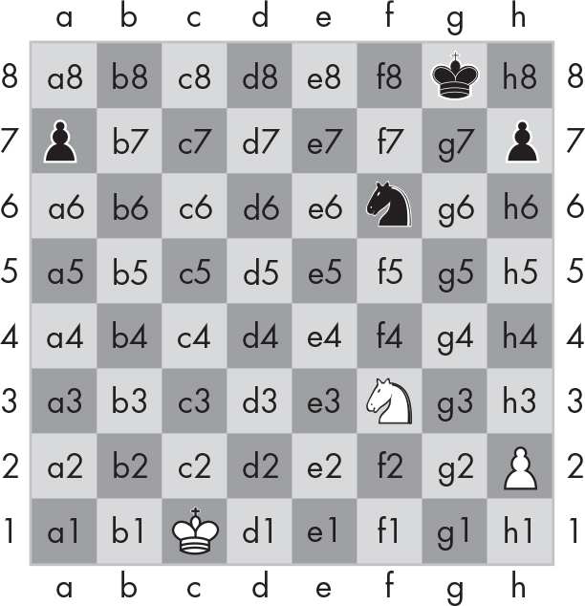
Các quân cờ dùng chữ cái: K cho vua (king), Q cho hậu (queen), R cho xe (rook), B cho tượng (bishop), và N cho mã (knight). Mô tả một nước đi đòi hỏi phải ghi rõ chữ cái của quân cờ và tọa độ đích đến của nó. Một cặp nước đi như vậy mô tả những gì xảy ra trong một lượt (với quân trắng đi trước); ví dụ, ký hiệu "2. Nf3 Nc6" cho biết quân trắng đã di chuyển một quân mã đến f3 và quân đen đã di chuyển một quân mã đến c6 ở lượt thứ hai của ván đấu.
Ký hiệu đại số còn có thêm một chút nữa ngoài những điều này, nhưng điểm mấu chốt là bạn có thể mô tả một ván cờ vua rõ ràng, không gây nhầm lẫn mà không cần phải ngồi trước bàn cờ. Đối thủ của bạn thậm chí có thể ở bên kia thế giới! Thực tế, bạn thậm chí không cần một bộ cờ vua thật nếu bạn có trí nhớ tốt: bạn chỉ cần đọc các nước đi cờ được gửi qua thư và cập nhật bàn cờ trong trí tưởng tượng của mình.
Máy tính có trí nhớ tốt. Một chương trình trên máy tính hiện đại có thể dễ dàng lưu trữ hàng tỷ chuỗi, chẳng hạn như '2. Nf3 Nc6'. Đây là cách máy tính có thể chơi cờ vua mà không cần có một bàn cờ thật. Chúng mô hình hóa dữ liệu để đại diện cho một bàn cờ, và bạn có thể viết code để làm việc với mô hình này nhằm mô phỏng một ván cờ vua.
Đây chính là lúc list (danh sách) và dictionary trở nên hữu ích. Ví dụ, chúng ta có thể nghĩ ra ký hiệu của riêng mình để dictionary Python {'h1': 'bK', 'c6': 'wQ', 'g2': 'bB', 'h5': 'bQ', 'e3': 'wK'} có thể đại diện cho bàn cờ trong Hình 7-2.
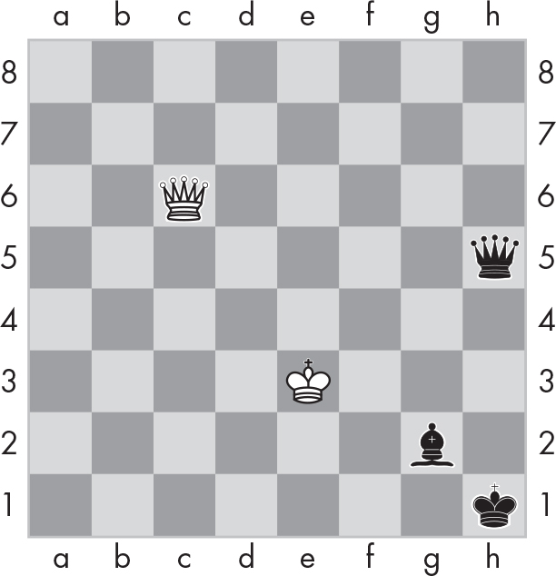
Hãy cùng dùng sơ đồ cấu trúc dữ liệu này để tạo chương trình bàn cờ tương tác của riêng chúng ta.
Dự án 1: Trình mô phỏng bàn cờ vua tương tác
Ngay cả những chiếc máy tính sơ khai nhất cũng thực hiện phép tính nhanh hơn bất kỳ con người nào, nhưng hồi đó, người ta coi cờ vua là một minh chứng thực sự cho trí tuệ tính toán. Chúng ta sẽ không tạo ra chương trình chơi cờ vua của riêng mình ở đây. (Điều đó sẽ cần cả một cuốn sách riêng!) Nhưng chúng ta có thể tạo một chương trình bàn cờ vua tương tác với những gì đã bàn đến cho tới giờ.
Bạn không cần biết luật cờ vua để hiểu chương trình này. Chỉ cần biết rằng cờ vua được chơi trên bàn cờ 8×8 với các quân trắng và đen gọi là tốt, mã, tượng, xe, hậu và vua. Ô trên cùng bên trái và ô dưới cùng bên phải của bàn cờ phải là màu trắng, và chương trình của chúng ta giả định nền của cửa sổ kết quả là màu đen (khác với nền trắng của một cuốn sách giấy). Chương trình bàn cờ vua của chúng ta chỉ là một bàn cờ với các quân cờ trên đó; nó thậm chí không áp đặt luật di chuyển quân cờ. Chúng ta sẽ dùng các ký tự văn bản để "vẽ" một bàn cờ vua, giống như bàn cờ trong Hình 7-3.
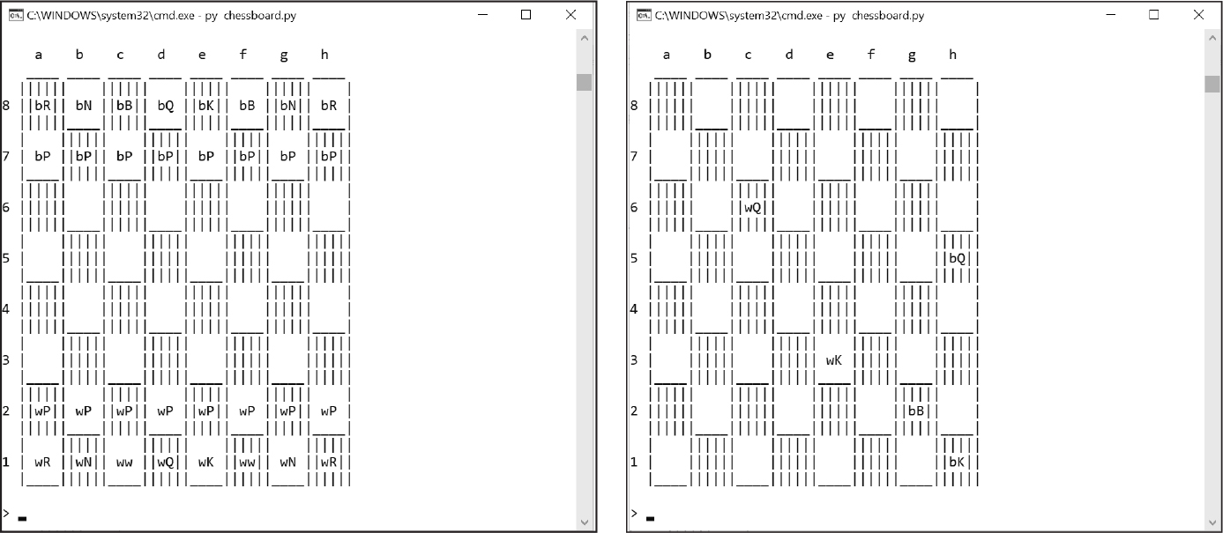
Đồ họa thì sẽ đẹp và giúp nhận diện các quân cờ dễ dàng hơn, nhưng chúng ta đã nắm bắt được mọi thông tin về các quân cờ mà không cần đến chúng. Cách tiếp cận dựa trên văn bản này cho phép chúng ta viết chương trình chỉ với hàm print() và không cần cài đặt bất kỳ thư viện đồ họa nào như Pygame (đã bàn trong cuốn sách Invent Your Own Computer Games with Python của tôi [No Starch Press, 2016]) cho chương trình của mình.
Đầu tiên, chúng ta cần thiết kế một cấu trúc dữ liệu có thể biểu diễn một bàn cờ vua và bất kỳ cách sắp xếp quân cờ nào có thể có trên đó. Ví dụ từ phần trước là hợp lý: bàn cờ là một dictionary (từ điển) trong Python với các key (khóa) dạng chuỗi từ 'a1' đến 'h8' để biểu diễn các ô trên bàn cờ. Lưu ý rằng những chuỗi này luôn dài đúng hai ký tự. Ngoài ra, chữ cái luôn viết thường và đứng trước con số. Sự cụ thể này rất quan trọng; chúng ta sẽ dùng những chi tiết này trong code.
Để biểu diễn các quân cờ, chúng ta cũng sẽ dùng các chuỗi hai ký tự, trong đó chữ cái đầu là 'w' hoặc 'b' viết thường để chỉ màu trắng hoặc đen, và chữ cái thứ hai là 'P', 'N', 'B', 'R', 'Q' hoặc 'K' viết hoa để biểu diễn loại quân cờ. Hình 7-4 cho thấy từng quân cờ cùng với biểu diễn chuỗi của nó.
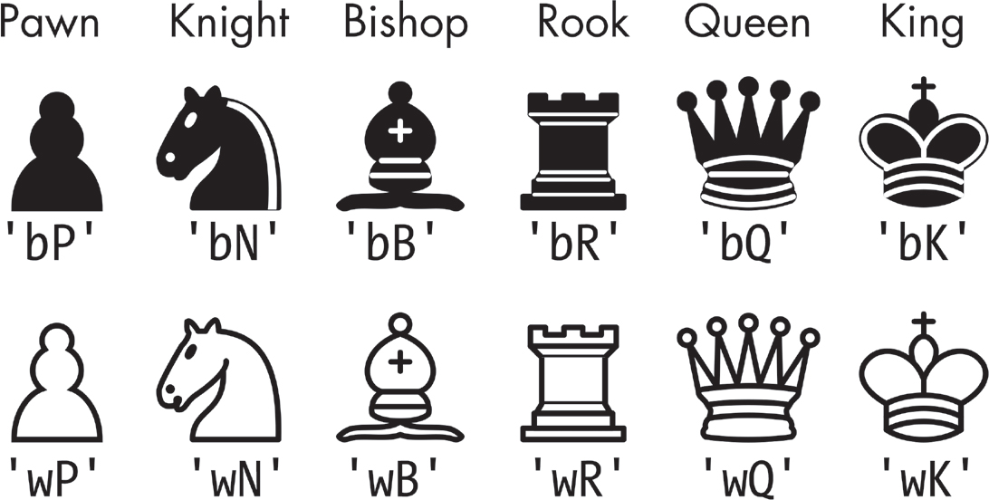
Các key của dictionary Python xác định các ô của bàn cờ và các value (giá trị) xác định quân cờ trên ô đó. Việc thiếu một key trong dictionary biểu diễn một ô trống. Dictionary rất phù hợp để lưu thông tin này: các key trong dictionary chỉ có thể dùng một lần, và các ô trên bàn cờ vua chỉ có thể có một quân cờ tại một thời điểm.

Bước 1: Thiết lập chương trình
Phần đầu của chương trình import (nhập) module sys để dùng hàm exit() và module copy để dùng hàm copy(). Khi bắt đầu ván cờ, người chơi trắng và đen mỗi bên có 16 quân. Hằng số STARTING_PIECES sẽ chứa một dictionary bàn cờ với tất cả các quân cờ đúng ở vị trí xuất phát chính xác của chúng:
import sys, copy

STARTING_PIECES = {'a8': 'bR', 'b8': 'bN', 'c8': 'bB', 'd8': 'bQ',
'e8': 'bK', 'f8': 'bB', 'g8': 'bN', 'h8': 'bR', 'a7': 'bP', 'b7': 'bP',
'c7': 'bP', 'd7': 'bP', 'e7': 'bP', 'f7': 'bP', 'g7': 'bP', 'h7': 'bP',
'a1': 'wR', 'b1': 'wN', 'c1': 'wB', 'd1': 'wQ', 'e1': 'wK', 'f1': 'wB',
'g1': 'wN', 'h1': 'wR', 'a2': 'wP', 'b2': 'wP', 'c2': 'wP', 'd2': 'wP',
'e2': 'wP', 'f2': 'wP', 'g2': 'wP', 'h2': 'wP'}

(Đoạn code này hơi khó gõ. Bạn có thể sao chép và dán từ https://autbor.com/3/chessboard.py.) Mỗi khi chương trình cần đặt lại bàn cờ về thế sắp xếp ban đầu, nó có thể sao chép STARTING_PIECES bằng hàm copy.copy().

Bước 2: Tạo một mẫu bàn cờ vua
Biến BOARD_TEMPLATE sẽ chứa một chuỗi đóng vai trò như một mẫu cho bàn cờ vua. Chương trình có thể chèn các chuỗi của từng quân cờ vào đó trước khi in. Bằng cách dùng ba ký tự dấu ngoặc kép liên tiếp, chúng ta có thể tạo một multiline string (chuỗi nhiều dòng) trải dài trên nhiều dòng code. Chuỗi nhiều dòng kết thúc bằng ba ký tự dấu ngoặc kép khác. Cú pháp Python này dễ hơn so với việc cố nhồi nhét mọi thứ vào một dòng với các ký tự escape \n. Bạn sẽ học thêm về chuỗi nhiều dòng trong chương tiếp theo.
BOARD_TEMPLATE = """
a b c d e f g h
____ ____ ____ ____ ____ ____ ____ ____
|||||| |||||| |||||| |||||| |
8 ||{}|| {} ||{}|| {} ||{}|| {} ||{}|| {} |
||||||____||||||____||||||____||||||____|
| |||||| |||||| |||||| ||||||
7 | {} ||{}|| {} ||{}|| {} ||{}|| {} ||{}||
|____||||||____||||||____||||||____||||||
|||||| |||||| |||||| |||||| |
6 ||{}|| {} ||{}|| {} ||{}|| {} ||{}|| {} |
||||||____||||||____||||||____||||||____|
| |||||| |||||| |||||| ||||||
5 | {} ||{}|| {} ||{}|| {} ||{}|| {} ||{}||
|____||||||____||||||____||||||____||||||
|||||| |||||| |||||| |||||| |
4 ||{}|| {} ||{}|| {} ||{}|| {} ||{}|| {} |
||||||____||||||____||||||____||||||____|
| |||||| |||||| |||||| ||||||
3 | {} ||{}|| {} ||{}|| {} ||{}|| {} ||{}||
|____||||||____||||||____||||||____||||||
|||||| |||||| |||||| |||||| |
2 ||{}|| {} ||{}|| {} ||{}|| {} ||{}|| {} |
||||||____||||||____||||||____||||||____|
| |||||| |||||| |||||| ||||||
1 | {} ||{}|| {} ||{}|| {} ||{}|| {} ||{}||
|____||||||____||||||____||||||____||||||
"""
WHITE_SQUARE = '||'
BLACK_SQUARE = ' '

Các cặp dấu ngoặc nhọn biểu diễn những vị trí trong chuỗi mà chúng ta sẽ chèn các chuỗi quân cờ vua như 'wR' hoặc 'bQ'. Nếu ô trống, chương trình sẽ chèn chuỗi WHITE_SQUARE hoặc BLACK_SQUARE thay vào đó, điều mà tôi sẽ giải thích chi tiết hơn khi bàn về hàm print_chessboard().

Bước 3: In bàn cờ vua hiện tại
Chúng ta sẽ định nghĩa một hàm print_chessboard() nhận vào dictionary bàn cờ, rồi in ra màn hình một bàn cờ phản ánh các quân cờ trên bàn cờ đó. Chúng ta sẽ gọi phương thức chuỗi format() trên chuỗi BOARD_TEMPLATE, truyền cho phương thức này một danh sách các chuỗi. Phương thức format() trả về một chuỗi mới với các cặp {} trong BOARD_TEMPLATE được thay thế bằng các chuỗi trong danh sách được truyền vào. Bạn sẽ học thêm về format() trong chương tiếp theo.
Hãy cùng xem đoạn code trong print_chessboard():
def print_chessboard(board):
squares = []
is_white_square = True
for y in '87654321':
for x in 'abcdefgh':
#print(x, y, is_white_square) # DEBUG: Show coordinates

Một bàn cờ có 64 ô và chuỗi BOARD_TEMPLATE có 64 cặp {}. Chúng ta phải xây dựng một danh sách gồm 64 chuỗi để thay thế các cặp {} này. Chúng ta lưu danh sách này trong biến squares. Các chuỗi trong danh sách này đại diện cho hoặc là các quân cờ, như 'wB' và 'bQ', hoặc là các ô trống. Tùy thuộc vào việc ô trống đó màu trắng hay màu đen, chúng ta phải dùng chuỗi WHITE_SQUARE ('||') hoặc chuỗi BLACK_SQUARE (' '). Chúng ta sẽ dùng một giá trị Boolean (luận lý) trong biến is_white_square để theo dõi ô nào màu trắng và ô nào màu đen.
Hai vòng lặp for lồng nhau sẽ lặp qua tất cả 64 ô trên bàn cờ, bắt đầu từ ô trên cùng bên trái và đi từ phải sang trái, rồi từ trên xuống dưới. Ô ở góc trên bên trái là ô trắng, nên chúng ta sẽ khởi tạo is_white_square là True. Hãy nhớ rằng vòng lặp for có thể lặp qua các số nguyên do range() cung cấp, giá trị trong một danh sách, hoặc từng ký tự riêng lẻ trong một chuỗi. Trong hai vòng lặp for này, các biến y và x lần lượt nhận các ký tự trong chuỗi '87654321' và 'abcdefgh'. Để xem thứ tự mà code lặp qua các ô (cùng với màu của từng ô), hãy bỏ chú thích dòng code print(x, y, is_white_square) trước khi chạy chương trình.
Đoạn code bên trong vòng lặp for xây dựng danh sách squares với các chuỗi thích hợp:
if x + y in board.keys():
squares.append(board[x + y])
else:
if is_white_square:
squares.append(WHITE_SQUARE)
else:
squares.append(BLACK_SQUARE)
is_white_square = not is_white_square
is_white_square = not is_white_square

print(BOARD_TEMPLATE.format(*squares))

Các chuỗi trong biến vòng lặp x và y được nối với nhau để tạo thành một chuỗi ô gồm hai ký tự. Ví dụ, nếu x là 'a' và y là '8', thì x + y cho ra 'a8', và x + y in board.keys() kiểm tra xem chuỗi này có tồn tại như một key trong dictionary bàn cờ hay không. Nếu có, code sẽ thêm chuỗi quân cờ cho ô đó vào cuối danh sách squares.
Nếu không, code phải thêm chuỗi ô trống trong WHITE_SQUARE hoặc BLACK_SQUARE, tùy thuộc vào giá trị trong is_white_square. Sau khi code xử lý xong ô bàn cờ này, nó đảo giá trị Boolean trong is_white_square sang giá trị ngược lại (vì ô kế tiếp sẽ có màu ngược lại). Biến này cần được đảo lại một lần nữa sau khi hoàn thành một hàng ở cuối vòng lặp for ngoài cùng.
Sau khi các vòng lặp kết thúc, danh sách squares chứa 64 chuỗi. Tuy nhiên, phương thức chuỗi format() không nhận một đối số danh sách duy nhất, mà nhận một đối số chuỗi cho mỗi cặp {} cần thay thế. Dấu hoa thị * bên cạnh squares bảo Python truyền các giá trị trong danh sách này như những đối số riêng lẻ. Điều này hơi tinh tế, nhưng hãy tưởng tượng bạn có một danh sách spam = ['cat', 'dog', 'rat']. Nếu bạn gọi print(spam), Python sẽ in giá trị danh sách, cùng với dấu ngoặc vuông, dấu nháy và dấu phẩy của nó. Tuy nhiên, gọi print(*spam) tương đương với gọi print('cat', 'dog', 'rat'), tức là chỉ in ra cat dog rat. Tôi gọi đây là cú pháp dấu hoa thị (star syntax).
Hàm print_chessboard() được viết để hoạt động với cấu trúc dữ liệu cụ thể mà chúng ta dùng để biểu diễn bàn cờ: một dictionary Python với các key là chuỗi ô, như 'a8', và các value là chuỗi quân cờ, như 'bQ'. Nếu chúng ta thiết kế cấu trúc dữ liệu khác đi, chúng ta cũng sẽ phải viết hàm khác đi. Hàm print_chessboard() in ra biểu diễn dạng văn bản của bàn cờ, nhưng nếu chúng ta dùng một thư viện đồ họa như Pygame để hiển thị bàn cờ, chúng ta vẫn có thể dùng dictionary Python này để biểu diễn cấu hình bàn cờ.

Bước 4: Thao tác trên bàn cờ
Giờ đây chúng ta đã có cách biểu diễn một bàn cờ trong dictionary Python và một hàm để hiển thị bàn cờ dựa trên dictionary đó, hãy viết code di chuyển các quân cờ trên bàn cờ bằng cách thao tác trên các key và value của dictionary. Sau khối def của hàm print_chessboard(), phần chính của chương trình hiển thị văn bản giải thích cách sử dụng chương trình bàn cờ tương tác:
print('Interactive Chessboard')
print('by Al Sweigart al@inventwithpython.com')
print()
print('Pieces:')
print(' w - White, b - Black')
print(' P - Pawn, N - Knight, B - Bishop, R - Rook, Q - Queen, K - King')
print('Commands:')
print(' move e2 e4 - Moves the piece at e2 to e4')
print(' remove e2 - Removes the piece at e2')
print(' set e2 wP - Sets square e2 to a white pawn')
print(' reset - Resets pieces back to their starting squares')
print(' clear - Clears the entire board')
print(' fill wP - Fills entire board with white pawns.')
print(' quit - Quits the program')

Chương trình có thể di chuyển quân cờ, xóa quân cờ, đặt quân cờ vào ô, đặt lại bàn cờ, và xóa sạch bàn cờ bằng cách thay đổi dictionary bàn cờ:
main_board = copy.copy(STARTING_PIECES)
while True:
print_chessboard(main_board)
response = input('> ').split()

Để bắt đầu, biến main_board nhận một bản sao của dictionary STARTING_PIECES, đây là dictionary chứa tất cả các quân cờ ở vị trí xuất phát tiêu chuẩn. Quá trình thực thi đi vào một vòng lặp vô hạn cho phép người dùng nhập các lệnh. Ví dụ, nếu người dùng nhập move e2 e4 sau khi input() được gọi, phương thức split() trả về danh sách ['move', 'e2', 'e4'], mà chương trình sau đó lưu vào biến response. Mục đầu tiên trong danh sách response, response[0], sẽ là lệnh mà người dùng muốn thực hiện:
if response[0] == 'move':
main_board[response[2]] = main_board[response[1]]
del main_board[response[1]]

Nếu người dùng nhập thứ gì đó như move e2 e4, thì response[0] là 'move'. Chúng ta có thể "di chuyển" một quân cờ từ ô này sang ô khác bằng cách trước tiên sao chép quân cờ trong main_board từ ô cũ (trong response[1]) sang ô mới (trong response[2]). Sau đó, chúng ta có thể xóa cặp key-value của ô cũ trong main_board. Điều này có tác dụng làm cho quân cờ như thể đã di chuyển (mặc dù chúng ta sẽ không thấy thay đổi này cho đến khi gọi print_chessboard() lần nữa).
Trình mô phỏng bàn cờ tương tác của chúng ta không kiểm tra xem nước đi có hợp lệ hay không. Nó chỉ thực hiện các lệnh mà người dùng đưa ra. Nếu người dùng nhập thứ gì đó như remove e2, chương trình sẽ gán response thành ['remove', 'e2']:
elif response[0] == 'remove':
del main_board[response[1]]

Bằng cách xóa cặp khóa-giá trị tại khóa response[1] khỏi main_board, chúng ta làm cho quân cờ biến mất khỏi bàn cờ. Nếu người dùng nhập thứ gì đó như set e2 wP để thêm một tốt trắng vào ô e2, chương trình sẽ gán response thành ['set', 'e2', 'wP']:
elif response[0] == 'set':
main_board[response[1]] = response[2]

Chúng ta có thể tạo một cặp khóa-giá trị mới với khóa là response[1] và giá trị là response[2] trong main_board để thêm quân cờ này vào bàn cờ. Nếu người dùng nhập reset, thì response chỉ đơn giản là ['reset'], và chúng ta có thể đặt bàn cờ về cấu hình ban đầu bằng cách sao chép từ điển STARTING_PIECES vào main_board:
elif response[0] == 'reset':
main_board = copy.copy(STARTING_PIECES)

Nếu người dùng nhập clear, thì response chỉ đơn giản là ['clear'], và chúng ta có thể xóa tất cả quân cờ khỏi bàn cờ bằng cách gán main_board thành một từ điển rỗng:
elif response[0] == 'clear':
main_board = {}

Nếu người dùng nhập fill wP, thì response là ['fill', 'wP'], và chúng ta đổi cả 64 ô thành chuỗi 'wP':
elif response[0] == 'fill':
for y in '87654321':
for x in 'abcdefgh':
main_board[x + y] = response[1]

Hai vòng lặp for lồng nhau sẽ duyệt qua từng ô, gán khóa x + y thành response[1]. Thật ra chẳng có lý do gì để đặt 64 tốt trắng lên bàn cờ cả, nhưng lệnh này cho thấy việc thao túng cấu trúc dữ liệu bàn cờ theo bất kỳ cách nào chúng ta muốn dễ dàng đến mức nào. Cuối cùng, người dùng có thể thoát chương trình bằng cách nhập quit:
elif response[0] == 'quit':
sys.exit()

Sau khi thực hiện lệnh và sửa đổi main_board, chương trình sẽ nhảy trở lại đầu vòng lặp while để hiển thị bàn cờ đã thay đổi và nhận lệnh mới từ người dùng.
Chương trình bàn cờ tương tác này không giới hạn những quân cờ bạn có thể đặt hay di chuyển. Nó chỉ đơn giản dùng một từ điển để biểu diễn các quân cờ trên bàn cờ và có một hàm để hiển thị những từ điển như vậy lên màn hình theo cách trông giống bàn cờ. Chúng ta có thể mô hình hóa mọi vật thể hay quá trình trong thế giới thực bằng cách thiết kế các cấu trúc dữ liệu và viết các hàm để làm việc với những cấu trúc dữ liệu đó. Nếu bạn muốn xem một ví dụ khác về việc mô hình hóa bàn cờ trò chơi bằng cấu trúc dữ liệu, thì cuốn sách khác của tôi, The Big Book of Small Python Projects (No Starch Press, 2021), có một chương trình tic-tac-toe hoàn chỉnh.

Từ điển và danh sách lồng nhau
Khi bạn mô hình hóa những thứ phức tạp hơn, bạn có thể thấy mình cần những từ điển và danh sách chứa cả từ điển và danh sách khác. Danh sách hữu ích để chứa một chuỗi giá trị có thứ tự, còn từ điển hữu ích để liên kết khóa với giá trị. Ví dụ, đây là một chương trình dùng từ điển để chứa các từ điển về những món đồ mà khách mời mang đến buổi dã ngoại. Hàm total_brought() có thể đọc cấu trúc dữ liệu này và tính tổng số lượng của mỗi loại món đồ. Hãy nhập đoạn mã sau vào một chương trình mới, lưu với tên guestpicnic.py:
all_guests = {'Alice': {'apples': 5, 'pretzels': 12},
'Bob': {'ham sandwiches': 3, 'apples': 2},
'Carol': {'cups': 3, 'apple pies': 1}}

def total_brought(guests, item):
num_brought = 0
❶ for k, v in guests.items():
❷ num_brought = num_brought + v.get(item, 0)
return num_brought

print('Number of things being brought:')
print(' - Apples ' + str(total_brought(all_guests, 'apples')))
print(' - Cups ' + str(total_brought(all_guests, 'cups')))
print(' - Cakes ' + str(total_brought(all_guests, 'cakes')))
print(' - Ham Sandwiches ' + str(total_brought(all_guests, 'ham sandwiches')))
print(' - Apple Pies ' + str(total_brought(all_guests, 'apple pies')))

Bên trong hàm total_brought(), vòng lặp for duyệt qua các cặp khóa-giá trị trong guests ❶. Bên trong vòng lặp, chuỗi tên của khách được gán cho k, và từ điển các món đồ dã ngoại mà họ mang đến được gán cho v. Nếu tham số item tồn tại như một khóa trong từ điển này, thì giá trị của nó (số lượng) sẽ được cộng vào num_brought ❷. Nếu nó không tồn tại như một khóa, thì phương thức get() trả về 0 để cộng vào num_brought.
Kết quả của chương trình này trông như thế này:
Number of things being brought:
- Apples 7
- Cups 3
- Cakes 0
- Ham Sandwiches 3
- Apple Pies 1

Số lượng món đồ mang đến buổi dã ngoại có vẻ là thứ đơn giản đến mức bạn chẳng cần bận tâm viết chương trình để làm. Nhưng hãy nhận ra rằng chính hàm total_brought() này cũng có thể dễ dàng xử lý một từ điển chứa hàng nghìn khách mời, mỗi người mang đến hàng nghìn món đồ dã ngoại khác nhau. Trong trường hợp đó, việc lưu thông tin này trong một cấu trúc dữ liệu, cùng với hàm total_brought(), sẽ tiết kiệm cho bạn rất nhiều thời gian!
Bạn có thể mô hình hóa mọi thứ bằng cấu trúc dữ liệu theo bất kỳ cách nào bạn thích, miễn là phần còn lại của mã trong chương trình có thể làm việc với mô hình dữ liệu đó một cách chính xác. Khi mới bắt đầu lập trình, đừng quá lo lắng về cách mô hình hóa dữ liệu "đúng". Khi có thêm kinh nghiệm, bạn có thể nghĩ ra những mô hình hiệu quả hơn; điều quan trọng là mô hình dữ liệu đó phù hợp với nhu cầu của chương trình bạn.

Tóm tắt
Bạn đã học tất tần tật về dictionary (từ điển) trong chương này. List và dictionary là những giá trị có thể chứa nhiều giá trị khác, bao gồm cả list và dictionary khác. Dictionary hữu ích vì bạn có thể ánh xạ một mục (key - khóa) sang một mục khác (value - giá trị), trong khi list chỉ đơn giản chứa một chuỗi giá trị theo thứ tự. Code có thể truy cập các giá trị bên trong dictionary bằng dấu ngoặc vuông giống như với list. Thay vì dùng chỉ số số nguyên, dictionary có thể có key thuộc nhiều kiểu dữ liệu khác nhau: số nguyên, số thực, chuỗi, hoặc tuple. Bằng cách tổ chức các giá trị của chương trình thành các cấu trúc dữ liệu (data structure), bạn có thể tạo ra các biểu diễn của đồ vật trong thế giới thực, chẳng hạn như bàn cờ được mô hình hóa trong chương này.

Câu hỏi luyện tập
1. Code cho một dictionary rỗng trông như thế nào?
2. Một giá trị dictionary với key 'foo' và value 42 trông như thế nào?
3. Sự khác biệt chính giữa dictionary và list là gì?
4. Điều gì xảy ra nếu bạn cố truy cập spam['foo'] khi spam là {'bar': 100}?
5. Nếu một dictionary được lưu trong spam, sự khác biệt giữa hai biểu thức 'cat' in spam và 'cat' in spam.keys() là gì?
6. Nếu một dictionary được lưu trong spam, sự khác biệt giữa hai biểu thức 'cat' in spam và 'cat' in spam.values() là gì?
7. Cách viết tắt cho đoạn code sau là gì?
if 'color' not in spam:
spam['color'] = 'black'

8. Module và hàm nào có thể được dùng để "in đẹp" (pretty-print) các giá trị dictionary?

Các chương trình luyện tập
Để luyện tập, hãy viết các chương trình thực hiện những nhiệm vụ sau.

Trình kiểm tra dictionary bàn cờ
Trong chương này, chúng ta đã dùng giá trị dictionary {'h1': 'bK', 'c6': 'wQ', 'g2': 'bB', 'h5': 'bQ', 'e3': 'wK'} để biểu diễn một bàn cờ vua. Hãy viết một hàm tên là isValidChessBoard() nhận đối số là một dictionary và trả về True hoặc False tùy theo bàn cờ có hợp lệ hay không.
Một bàn cờ hợp lệ sẽ có đúng một vua đen và đúng một vua trắng. Mỗi người chơi có thể có tối đa 16 quân, trong đó chỉ có tám quân được là tốt, và tất cả các quân phải nằm trên một ô hợp lệ từ '1a' đến '8h'. Nghĩa là, một quân không thể nằm trên ô '9z'. Tên quân cờ phải bắt đầu bằng 'w' hoặc 'b' để biểu thị màu trắng hoặc đen, theo sau là 'pawn', 'knight', 'bishop', 'rook', 'queen', hoặc 'king'. Hàm này nên phát hiện khi một lỗi nào đó khiến bàn cờ trở nên không hợp lệ. (Đây không phải là danh sách đầy đủ các yêu cầu, nhưng cũng đủ gần cho bài tập này.)

Kho đồ trong game giả tưởng
Giả sử bạn đang tạo một trò chơi điện tử giả tưởng thời trung cổ. Cấu trúc dữ liệu để mô hình hóa kho đồ của người chơi là một dictionary với các key là chuỗi mô tả vật phẩm trong kho và các value là số nguyên cho biết người chơi có bao nhiêu vật phẩm đó. Ví dụ, giá trị dictionary {'rope': 1, 'torch': 6, 'gold coin': 42, 'dagger': 1, 'arrow': 12} nghĩa là người chơi có một sợi dây thừng, sáu ngọn đuốc, 42 đồng vàng, v.v.
Hãy viết một hàm tên là display_inventory() nhận bất kỳ "kho đồ" nào và hiển thị nó như sau:
Inventory:
12 arrow
42 gold coin
1 rope
6 torch
1 dagger
Total number of items: 62

Gợi ý: Bạn có thể dùng vòng lặp for để duyệt qua tất cả các key trong một dictionary.
stuff = {'rope': 1, 'torch': 6, 'gold coin': 42, 'dagger': 1, 'arrow': 12}

def display_inventory(inventory):
print("Inventory:")
item_total = 0
for k, v in inventory.items():
# FILL THIS PART IN
print("Total number of items: " + str(item_total))

display_inventory(stuff)

Chuyển danh sách chiến lợi phẩm thành dictionary
Hãy tưởng tượng rằng cùng trò chơi giả tưởng đó biểu diễn chiến lợi phẩm từ một con rồng bị đánh bại dưới dạng một danh sách các chuỗi, như thế này:
dragon_loot = ['gold coin', 'dagger', 'gold coin', 'gold coin', 'ruby']

Hãy viết một hàm tên là add_to_inventory(inventory, added_items). Tham số inventory là một dictionary biểu diễn kho đồ của người chơi (như trong dự án trước) và tham số added_items là một danh sách, như dragon_loot. Hàm add_to_inventory() nên trả về một dictionary biểu diễn kho đồ đã được cập nhật của người chơi. Lưu ý rằng danh sách added_items có thể chứa nhiều vật phẩm giống nhau. Code của bạn có thể trông giống như thế này:
def add_to_inventory(inventory, added_items):
# Your code goes here.

inv = {'gold coin': 42, 'rope': 1}
dragon_loot = ['gold coin', 'dagger', 'gold coin', 'gold coin', 'ruby']
inv = add_to_inventory(inv, dragon_loot)
display_inventory(inv)

Chương trình trước đó (với hàm display_inventory() của bạn từ dự án trước) sẽ xuất ra như sau:
Inventory:
45 gold coin
1 rope
1 ruby
1 dagger

Total number of items: 48

Văn bản là một trong những dạng dữ liệu phổ biến nhất mà chương trình của bạn sẽ xử lý. Bạn đã biết cách nối hai giá trị chuỗi bằng toán tử +, nhưng bạn có thể làm được nhiều hơn thế, chẳng hạn như trích xuất một phần chuỗi từ các giá trị chuỗi, thêm hoặc bớt khoảng trắng, chuyển chữ cái thành chữ thường hoặc chữ hoa, và kiểm tra xem chuỗi có được định dạng đúng không. Bạn thậm chí có thể viết code Python để truy cập clipboard dùng cho việc sao chép và dán văn bản.
Trong chương này, bạn sẽ học tất cả những điều đó và hơn thế nữa. Sau đó, bạn sẽ thực hiện một dự án lập trình để tự động hóa công việc nhàm chán là thêm các dấu đầu dòng vào văn bản.

Làm việc với chuỗi
Hãy cùng xem một số cách mà Python cho phép bạn viết, in và truy cập chuỗi trong code của mình.

Chuỗi ký tự (String Literals)
Trong khi các giá trị chuỗi được lưu trong bộ nhớ của chương trình, thì những giá trị chuỗi xuất hiện nguyên văn trong mã của chúng ta được gọi là chuỗi ký tự (string literals). Viết chuỗi ký tự trong mã Python có vẻ khá đơn giản: chúng bắt đầu và kết thúc bằng một dấu nháy đơn, với nội dung của giá trị chuỗi ở giữa. Nhưng làm sao bạn có thể dùng dấu nháy bên trong một chuỗi? Nhập 'That is Alice's cat.' sẽ không hoạt động, vì Python sẽ nghĩ chuỗi kết thúc sau chữ Alice và sẽ coi phần còn lại (s cat.') là mã Python không hợp lệ. May mắn thay, có nhiều cách để viết chuỗi ký tự. Thuật ngữ chuỗi dùng để chỉ một giá trị chuỗi trong ngữ cảnh chương trình đang chạy, và chỉ một chuỗi ký tự khi chúng ta nói về việc nhập mã nguồn Python.

Dấu nháy kép
Chuỗi ký tự có thể bắt đầu và kết thúc bằng dấu nháy kép cũng như bằng dấu nháy đơn. Một lợi ích của việc dùng dấu nháy kép là chuỗi có thể chứa ký tự nháy đơn bên trong. Hãy nhập đoạn sau vào shell tương tác:
>>> spam = "That is Alice's cat."

Vì chuỗi bắt đầu bằng dấu nháy kép, Python biết rằng dấu nháy đơn là một phần của chuỗi và không đánh dấu sự kết thúc của chuỗi. Tuy nhiên, nếu bạn cần dùng cả dấu nháy đơn lẫn dấu nháy kép trong chuỗi, bạn sẽ cần dùng ký tự thoát (escape character).

Ký tự thoát (Escape Characters)
Một ký tự thoát cho phép bạn dùng những ký tự mà bình thường không thể đưa vào chuỗi ký tự. Một ký tự thoát gồm một dấu gạch chéo ngược (\) theo sau là ký tự bạn muốn thêm vào chuỗi. Ví dụ, \' là ký tự thoát cho dấu nháy đơn và \n là ký tự thoát cho ký tự xuống dòng. (Dù gồm hai ký tự, nó thường được gọi là một ký tự thoát duy nhất.) Bạn có thể dùng cú pháp này bên trong một chuỗi bắt đầu và kết thúc bằng dấu nháy đơn. Để xem cách ký tự thoát hoạt động, hãy nhập đoạn sau vào shell tương tác:
>>> spam = 'Say hi to Bob\'s mother.'

Python biết rằng vì dấu nháy đơn trong Bob\'s có dấu gạch chéo ngược, nên nó không phải là dấu nháy đơn dùng để kết thúc giá trị chuỗi. Các ký tự thoát \' và \" lần lượt cho phép bạn đặt dấu nháy đơn và dấu nháy kép vào bên trong chuỗi của mình.
Bảng 8-1 liệt kê các ký tự thoát mà bạn có thể dùng.
Ký tự thoát | In ra thành ...
\' | Dấu nháy đơn
\" | Dấu ngoặc kép
\t | Tab
\n | Xuống dòng (ngắt dòng)
\\ | Dấu gạch chéo ngược

Để thực hành sử dụng những thứ này, hãy nhập đoạn sau vào interactive shell:
>>> print("Hello there!\nHow are you?\nI\'m doing fine.")
Hello there!
How are you?
I'm doing fine.

Hãy nhớ rằng vì dấu gạch chéo ngược \ bắt đầu một ký tự escape (ký tự thoát), nếu bạn muốn có một dấu gạch chéo ngược thực sự trong chuỗi của mình, bạn phải dùng ký tự escape \\.

Chuỗi thô
Bạn có thể đặt r trước dấu ngoặc kép mở đầu của một string literal (chuỗi ký tự) để biến nó thành raw string literal (chuỗi thô). Chuỗi thô giúp bạn nhập các giá trị chuỗi có chứa dấu gạch chéo ngược dễ dàng hơn bằng cách bỏ qua tất cả các ký tự escape. Ví dụ, hãy nhập đoạn sau vào interactive shell:
>>> print(r'The file is in C:\Users\Alice\Desktop')
The file is in C:\Users\Alice\Desktop

Vì đây là chuỗi thô, Python coi dấu gạch chéo ngược là một phần của chuỗi chứ không phải là khởi đầu của một ký tự escape:
>>> print('Hello...\n\n...world!') # Without a raw string
Hello...

...world!
>>> print(r'Hello...\n\n...world!') # With a raw string
Hello...\n\n...world!

Chuỗi thô rất hữu ích nếu giá trị chuỗi của bạn chứa nhiều dấu gạch chéo ngược, chẳng hạn như các chuỗi dùng cho đường dẫn tệp Windows như r'C:\Users\Al\Desktop' hoặc các chuỗi biểu thức chính quy (regular expression), sẽ được trình bày trong chương tiếp theo.

Chuỗi nhiều dòng
Bạn có thể dùng ký tự thoát \n để chèn dòng mới vào chuỗi, nhưng thường thì dùng chuỗi nhiều dòng sẽ dễ hơn. Chuỗi nhiều dòng (multiline string) trong Python bắt đầu và kết thúc bằng ba dấu nháy đơn hoặc ba dấu nháy kép. Mọi dấu nháy, tab, hay dòng mới nằm giữa "bộ ba dấu nháy" đều được coi là một phần của chuỗi. Quy tắc thụt lề (indentation) cho khối lệnh của Python không áp dụng cho các dòng bên trong chuỗi nhiều dòng.
Ví dụ, mở trình soạn thảo file và nhập đoạn sau:
print('''Dear Alice,

Can you feed Eve's cat this weekend?

Sincerely,
Bob''')

Lưu chương trình này với tên feedcat.py rồi chạy thử. Kết quả sẽ trông như thế này:
Dear Alice,

Can you feed Eve's cat this weekend?

Sincerely,
Bob

Để ý rằng ký tự nháy đơn trong Eve's không cần phải thoát (escape). Việc thoát dấu nháy đơn và nháy kép là tùy chọn trong chuỗi nhiều dòng:
print("Dear Alice,\n\nCan you feed Eve's cat this weekend?\n\nSincerely,\nBob")

Lệnh gọi print() này in ra văn bản y hệt nhưng không dùng chuỗi nhiều dòng.

Chú thích nhiều dòng
Trong khi ký tự thăng (#) đánh dấu bắt đầu chú thích cho phần còn lại của dòng, chuỗi nhiều dòng thường được dùng cho những chú thích kéo dài nhiều dòng:
"""This is a test Python program.
Written by Al Sweigart al@inventwithpython.com

This program was designed for Python 3, not Python 2.
"""

def say_hello():
"""This function prints hello.
It does not return anything."""
print('Hello!')

Chuỗi nhiều dòng trong ví dụ này là mã Python hoàn toàn hợp lệ.

Chỉ số và cắt chuỗi
Chuỗi dùng chỉ số (index) và cắt (slice) giống hệt như danh sách (list). Bạn có thể hình dung chuỗi 'Hello, world!' như một danh sách, mỗi ký tự trong chuỗi là một phần tử với chỉ số và chỉ số âm tương ứng:

' H e l l o , w o r l d ! '
0 1 2 3 4 5 6 7 8 9 10 11 12
-13 -12 -11 -10 -9 -8 -7 -6 -5 -4 -3 -2 -1

Dấu cách và dấu chấm than cũng được tính vào số ký tự, nên 'Hello, world!' dài 13 ký tự, từ H ở chỉ số 0 đến ! ở chỉ số 12.
Nhập đoạn sau vào shell tương tác:
>>> greeting = 'Hello, world!'
>>> greeting[0]
'H'
>>> greeting [4]
'o'
>>> greeting[-1]
'!'
>>> greeting[0:5]
'Hello'
>>> greeting[:5]
'Hello'
>>> greeting[7:-1]
'world'
>>> greeting[7:]
'world!'

Nếu bạn chỉ định một chỉ số, bạn sẽ nhận được ký tự ở vị trí đó trong chuỗi. Nếu bạn chỉ định một khoảng từ chỉ số này đến chỉ số khác, chỉ số bắt đầu được tính còn chỉ số kết thúc thì không. Đó là lý do nếu greeting là 'Hello, world!', thì greeting[0:5] cho kết quả là 'Hello'. Chuỗi con bạn nhận được từ greeting[0:5] sẽ bao gồm mọi thứ từ greeting[0] đến greeting[4], bỏ qua dấu phẩy ở chỉ số 5 và dấu cách ở chỉ số 6. Điều này tương tự cách range(5) khiến vòng lặp for lặp đến 5 nhưng không bao gồm 5.
Lưu ý rằng cắt chuỗi không làm thay đổi chuỗi gốc. Bạn có thể lưu một đoạn cắt từ biến này vào một biến riêng. Thử nhập đoạn sau vào shell tương tác:
>>> greeting = 'Hello, world!'
>>> greeting_slice = greeting[0:5]
>>> greeting_slice
'Hello'
>>> greeting
'Hello, world!'

Bằng cách cắt và lưu chuỗi con thu được vào một biến khác, bạn có thể có sẵn cả chuỗi đầy đủ lẫn chuỗi con để truy cập nhanh chóng và dễ dàng.

Toán tử in và not in
Bạn có thể dùng toán tử in và not in với chuỗi giống như với các giá trị trong danh sách. Một biểu thức gồm hai chuỗi được nối bằng in hoặc not in sẽ cho ra giá trị Boolean True hoặc False. Hãy nhập đoạn sau vào shell tương tác:
>>> 'Hello' in 'Hello, World'
True
>>> 'Hello' in 'Hello'
True
>>> 'HELLO' in 'Hello, World'
False
>>> '' in 'spam'
True
>>> 'cats' not in 'cats and dogs'
False

Những biểu thức này kiểm tra xem chuỗi thứ nhất (bao gồm cả chữ hoa chữ thường của nó) có thể được tìm thấy trong chuỗi thứ hai hay không.

Chuỗi f (F-Strings)
Đặt chuỗi này vào bên trong chuỗi khác là một thao tác phổ biến trong lập trình. Đến giờ, chúng ta đã dùng toán tử + và phép nối chuỗi để làm việc này:
>>> name = 'Al'
>>> age = 4000
>>> 'Hello, my name is ' + name + '. I am ' + str(age) + ' years old.'
'Hello, my name is Al. I am 4000 years old.'
>>> 'In ten years I will be ' + str(age + 10)
'In ten years I will be 4010'

Tuy nhiên, cách này đòi hỏi gõ rất nhiều và tẻ nhạt. Một cách đơn giản hơn là dùng chuỗi f (f-strings), cho phép bạn đặt tên biến hoặc cả một biểu thức vào bên trong một chuỗi. Giống như tiền tố r trong chuỗi thô (raw string), chuỗi f có tiền tố f trước dấu ngoặc kép mở đầu. Hãy nhập đoạn sau vào shell tương tác:
>>> name = 'Al'
>>> age = 4000
>>> f'My name is {name}. I am {age} years old.'
'My name is Al. I am 4000 years old.'
>>> f'In ten years I will be {age + 10}'
'In ten years I will be 4010'

Mọi thứ nằm giữa cặp ngoặc nhọn ({}) được hiểu như thể nó được truyền vào str() rồi nối với toán tử + ở giữa chuỗi. Nếu bạn cần dùng ký tự ngoặc nhọn theo nghĩa đen trong chuỗi f, hãy dùng hai dấu ngoặc nhọn:
>>> name = 'Zophie'
>>> f'{name}'
'Zophie'
>>> f'{{name}}' # Double curly brackets are literal curly brackets.
'{name}'

Chuỗi f là một tính năng hữu ích trong Python, nhưng ngôn ngữ này chỉ thêm nó vào phiên bản 3.6. Trong mã Python cũ hơn, bạn có thể gặp những kỹ thuật thay thế khác.

Các lựa chọn thay thế chuỗi f: %s và format()
Các phiên bản Python trước 3.6 có những cách khác để đặt chuỗi vào bên trong chuỗi khác. Cách đầu tiên là nội suy chuỗi (string interpolation), trong đó chuỗi chứa một đặc tả định dạng %s mà Python sẽ thay thế bằng một chuỗi khác. Ví dụ, hãy nhập đoạn sau vào shell tương tác:
>>> name = 'Al'
>>> age = 4000
>>> 'My name is %s. I am %s years old.' % (name, age)
'My name is Al. I am 4000 years old.'
>>> 'In ten years I will be %s' % (age + 10)
'In ten years I will be 4010'

Python sẽ thay %s đầu tiên bằng giá trị đầu tiên trong cặp ngoặc đơn sau chuỗi, %s thứ hai bằng chuỗi thứ hai, và cứ tiếp tục như vậy. Cách này hiệu quả ngang với chuỗi f nếu bạn chỉ cần chèn một hoặc hai chuỗi, nhưng chuỗi f thường dễ đọc hơn khi bạn có nhiều chuỗi cần chèn.
Cách tiếp theo để đặt chuỗi vào bên trong chuỗi khác là dùng phương thức chuỗi format(). Bạn có thể dùng một cặp ngoặc nhọn để đánh dấu vị trí cần chèn chuỗi, giống như với nội suy chuỗi. Hãy nhập đoạn sau vào shell tương tác:
>>> name = 'Al'
>>> age = 4000
>>> 'My name is {}. I am {} years old.'.format(name, age)
'My name is Al. I am 4000 years old.'

Phương thức format() có thêm vài tính năng so với nội suy chuỗi %s. Bạn có thể đặt số chỉ mục (bắt đầu từ 0) vào bên trong ngoặc nhọn để cho biết đối số nào của format() nên được chèn vào. Điều này hữu ích khi chèn chuỗi nhiều lần hoặc không theo thứ tự:
>>> name = 'Al'
>>> age = 4000
>>> '{1} years ago, {0} was born and named {0}.'.format(name, age)
'4000 years ago, Al was born and named Al.'

Hầu hết lập trình viên thích f-string hơn hai cách thay thế này, nhưng bạn vẫn nên học chúng, vì bạn có thể sẽ gặp chúng trong code có sẵn.

Các phương thức chuỗi hữu ích
Một số phương thức chuỗi phân tích chuỗi hoặc tạo ra giá trị chuỗi đã được biến đổi. Phần này mô tả những phương thức bạn sẽ dùng thường xuyên nhất.

Thay đổi chữ hoa chữ thường
Các phương thức chuỗi upper() và lower() trả về một chuỗi mới với tất cả các chữ cái trong chuỗi gốc được chuyển thành chữ hoa hoặc chữ thường tương ứng. Các ký tự không phải chữ cái trong chuỗi vẫn giữ nguyên. Ví dụ, hãy nhập đoạn sau vào interactive shell (trình bao tương tác):
>>> spam = 'Hello, world!'
>>> spam = spam.upper()
>>> spam
'HELLO, WORLD!'
>>> spam = spam.lower()
>>> spam
'hello, world!'

Lưu ý rằng các phương thức này không thay đổi chính chuỗi đó, mà trả về giá trị chuỗi mới. Nếu bạn muốn thay đổi chuỗi gốc, bạn phải gọi upper() hoặc lower() trên chuỗi đó rồi gán chuỗi mới cho biến đã lưu chuỗi gốc. Đây là lý do bạn phải dùng spam = spam.upper() để thay đổi chuỗi trong spam thay vì chỉ viết spam.upper(). (Điều này cũng giống như khi một biến eggs chứa giá trị 10. Viết eggs + 3 không thay đổi giá trị của eggs, nhưng eggs = eggs + 3 thì có.)
Các phương thức upper() và lower() rất hữu ích nếu bạn cần so sánh không phân biệt chữ hoa chữ thường. Ví dụ, các chuỗi 'great' và 'GREat' không bằng nhau, nhưng trong chương trình nhỏ sau đây, người dùng có thể nhập Great, GREAT, hoặc grEAT, vì code chuyển chuỗi thành chữ thường:
print('How are you?')
feeling = input()
if feeling.lower() == 'great':
print('I feel great too.')
else:
print('I hope the rest of your day is good.')

Khi bạn chạy chương trình này, nó hiển thị một câu hỏi, và nhập bất kỳ biến thể nào của great, chẳng hạn như GREat, sẽ cho ra kết quả I feel great too. Thêm code vào chương trình để xử lý các biến thể hoặc sai sót trong dữ liệu người dùng nhập, chẳng hạn như viết hoa không nhất quán, sẽ giúp chương trình của bạn dễ dùng hơn và ít bị lỗi hơn:
How are you?
GREat
I feel great too.

Các phương thức isupper() và islower() sẽ trả về giá trị Boolean True nếu chuỗi có ít nhất một chữ cái và tất cả các chữ cái đều là chữ hoa hoặc chữ thường tương ứng. Ngược lại, phương thức trả về False. Hãy nhập đoạn sau vào interactive shell, và chú ý xem mỗi lời gọi phương thức trả về gì:
>>> spam = 'Hello, world!'
>>> spam.islower()
False
>>> spam.isupper()
False
>>> 'HELLO'.isupper()
True
>>> 'abc12345'.islower()
True
>>> '12345'.islower()
False
>>> '12345'.isupper()
False

Vì bản thân các phương thức chuỗi upper() và lower() trả về chuỗi, bạn cũng có thể gọi các phương thức chuỗi trên những giá trị chuỗi được trả về đó:
>>> 'Hello'.upper()
'HELLO'
>>> 'Hello'.upper().lower()
'hello'
>>> 'Hello'.upper().lower().upper()
'HELLO'
>>> 'HELLO'.lower()
'hello'
>>> 'HELLO'.lower().islower()
True

Các biểu thức làm điều này sẽ trông giống như một chuỗi các lời gọi phương thức, như minh họa ở đây.

Kiểm tra đặc điểm của chuỗi
Cùng với islower() và isupper(), một số phương thức chuỗi khác có tên bắt đầu bằng từ is. Những phương thức này trả về một giá trị Boolean mô tả bản chất của chuỗi. Dưới đây là một số phương thức chuỗi isX() thông dụng:
isalpha() Trả về True nếu chuỗi chỉ gồm các chữ cái và không trống
isalnum() Trả về True nếu chuỗi chỉ gồm các chữ cái và chữ số (chữ-số) và không rỗng
isdecimal() Trả về True nếu chuỗi chỉ gồm các ký tự số và không rỗng
isspace() Trả về True nếu chuỗi chỉ gồm các dấu cách, tab và ký tự xuống dòng và không rỗng
istitle() Trả về True nếu chuỗi chỉ gồm các từ bắt đầu bằng một chữ cái in hoa theo sau chỉ là các chữ cái in thường
Hãy nhập đoạn sau vào shell tương tác:
>>> 'hello'.isalpha()
True
>>> 'hello123'.isalpha()
False
>>> 'hello123'.isalnum()
True
>>> 'hello'.isalnum()
True
>>> '123'.isdecimal()
True
>>> ' '.isspace()
True
>>> 'This Is Title Case'.istitle()
True

Các phương thức chuỗi isX() rất hữu ích khi bạn cần kiểm tra dữ liệu người dùng nhập vào. Ví dụ, chương trình sau liên tục hỏi người dùng tuổi và mật khẩu cho đến khi họ nhập đúng. Hãy mở một cửa sổ soạn thảo tệp mới và nhập chương trình này, lưu lại với tên validateInput.py:
while True:
print('Enter your age:')
age = input()
if age.isdecimal():
break
print('Please enter a number for your age.')

while True:
print('Select a new password (letters and numbers only):')
password = input()
if password.isalnum():
break
print('Passwords can only have letters and numbers.')

Trong vòng lặp while đầu tiên, chúng ta hỏi người dùng tuổi của họ và lưu dữ liệu nhập vào biến age. Nếu age là một giá trị (thập phân) hợp lệ, chúng ta thoát khỏi vòng lặp while đầu tiên này và chuyển sang vòng lặp thứ hai, vòng lặp này hỏi mật khẩu. Ngược lại, chúng ta thông báo cho người dùng rằng họ cần nhập một con số và lại yêu cầu họ nhập tuổi. Trong vòng lặp while thứ hai, chúng ta hỏi mật khẩu, lưu dữ liệu người dùng nhập vào biến password, và thoát khỏi vòng lặp nếu dữ liệu nhập là chữ-số. Nếu không phải, chúng ta chưa hài lòng, nên nói với người dùng rằng mật khẩu cần phải là chữ-số và lại yêu cầu họ nhập mật khẩu.
Khi chạy, kết quả của chương trình trông như thế này:
Enter your age:
forty two
Please enter a number for your age.
Enter your age:
42
Select a new password (letters and numbers only):
secr3t!
Passwords can only have letters and numbers.
Select a new password (letters and numbers only):
secr3t

Gọi isdecimal() và isalnum() trên các biến, chúng ta có thể kiểm tra xem giá trị được lưu trong những biến đó có phải là thập phân hay không và có phải là chữ-số hay không. Ở đây, những phép kiểm tra này giúp chúng ta từ chối dữ liệu nhập forty two nhưng chấp nhận 42, và từ chối secr3t! nhưng chấp nhận secr3t.

Kiểm tra phần đầu hoặc phần cuối của một chuỗi
Các phương thức startswith() và endswith() trả về True nếu giá trị chuỗi mà chúng được gọi trên đó bắt đầu hoặc kết thúc (tương ứng) bằng chuỗi được truyền vào phương thức; ngược lại, chúng trả về False. Hãy nhập đoạn sau vào shell tương tác:
>>> 'Hello, world!'.startswith('Hello')
True
>>> 'Hello, world!'.endswith('world!')
True
>>> 'abc123'.startswith('abcdef')
False
>>> 'abc123'.endswith('12')
False
>>> 'Hello, world!'.startswith('Hello, world!')
True
>>> 'Hello, world!'.endswith('Hello, world!')
True

Những phương thức này là lựa chọn thay thế hữu ích cho toán tử so sánh bằng (==) nếu bạn chỉ cần kiểm tra xem phần đầu hoặc phần cuối của chuỗi, thay vì toàn bộ chuỗi, có bằng một chuỗi khác hay không.

Nối và tách chuỗi
Phương thức join() rất hữu ích khi bạn có một danh sách các chuỗi cần được nối lại với nhau thành một giá trị chuỗi duy nhất. Chúng ta gọi phương thức join() trên một chuỗi và truyền vào đó một danh sách các chuỗi, và nó trả về kết quả nối của từng chuỗi trong danh sách được truyền vào. Ví dụ, hãy nhập đoạn sau vào shell tương tác:
>>> ', '.join(['cats', 'rats', 'bats'])
'cats, rats, bats'
>>> ' '.join(['My', 'name', 'is', 'Simon'])
'My name is Simon'
>>> 'ABC'.join(['My', 'name', 'is', 'Simon'])
'MyABCnameABCisABCSimon'

Lưu ý rằng chuỗi mà join() được gọi trên đó sẽ được chèn vào giữa mỗi chuỗi trong danh sách đối số. Ví dụ, khi ta gọi join(['cats', 'rats', 'bats']) trên chuỗi ', ', nó trả về chuỗi 'cats, rats, bats'.
Hãy nhớ rằng ta gọi join() trên một giá trị chuỗi và truyền cho nó một giá trị danh sách. (Rất dễ vô tình gọi ngược lại.) Phương thức split() hoạt động theo cách ngược lại: ta gọi nó trên một giá trị chuỗi, và nó trả về một danh sách các chuỗi. Hãy nhập đoạn sau vào shell tương tác:
>>> 'My name is Simon'.split()
['My', 'name', 'is', 'Simon']

Theo mặc định, phương thức này tách chuỗi 'My name is Simon' tại bất cứ đâu nó tìm thấy khoảng trắng như ký tự space, tab, hoặc newline. Những ký tự khoảng trắng này không được bao gồm trong các chuỗi thuộc danh sách trả về. Bạn có thể truyền một chuỗi phân cách (delimiter) cho phương thức split() để chỉ định một chuỗi khác dùng để tách. Ví dụ, hãy nhập đoạn sau vào shell tương tác:
>>> 'MyABCnameABCisABCSimon'.split('ABC')
['My', 'name', 'is', 'Simon']
>>> 'My name is Simon'.split('m')
['My na', 'e is Si', 'on']

Một cách dùng phổ biến của split() là tách một chuỗi nhiều dòng theo các ký tự newline. Ví dụ, hãy nhập đoạn sau vào shell tương tác:
>>> spam = '''Dear Alice,
... There is a milk bottle in the fridge
... that is labeled "Milk Experiment."
...
... Please do not drink it.
... Sincerely,
... Bob'''
...
>>> spam.split('\n')
['Dear Alice,', 'There is a milk bottle in the fridge',
'that is labeled "Milk Experiment."', '', 'Please do not drink it.',
'Sincerely,', 'Bob']

Truyền '\n' làm đối số cho split() cho phép ta tách chuỗi nhiều dòng được lưu trong spam theo các newline và trả về một danh sách trong đó mỗi phần tử tương ứng với một dòng của chuỗi.

Căn lề và căn giữa văn bản
Các phương thức chuỗi rjust() và ljust() trả về một phiên bản được đệm thêm của chuỗi mà chúng được gọi trên đó, với các khoảng trắng được chèn vào để căn lề văn bản. Đối số đầu tiên của cả hai phương thức là một số nguyên chỉ độ dài của chuỗi sau khi căn lề. Hãy nhập đoạn sau vào shell tương tác:
>>> 'Hello'.rjust(10)
' Hello'
>>> 'Hello'.rjust(20)
' Hello'
>>> 'Hello, World'.rjust(20)
' Hello, World'
>>> 'Hello'.ljust(10)
'Hello '

Đoạn code 'Hello'.rjust(10) nói rằng ta muốn căn phải 'Hello' trong một chuỗi có tổng độ dài là 10. 'Hello' có năm ký tự, nên năm khoảng trắng sẽ được thêm vào bên trái nó, cho ta một chuỗi gồm 10 ký tự với 'Hello' được căn phải.
Một đối số thứ hai tùy chọn cho rjust() và ljust() sẽ chỉ định một ký tự đệm khác thay cho ký tự space. Hãy nhập đoạn sau vào shell tương tác:
>>> 'Hello'.rjust(20, '*')
'***************Hello'
>>> 'Hello'.ljust(20, '-')
'Hello---------------'

Phương thức chuỗi center() hoạt động giống như ljust() và rjust() nhưng căn giữa văn bản, thay vì căn lề trái hoặc phải. Hãy nhập đoạn sau vào shell tương tác:
>>> 'Hello'.center(20)
' Hello '
>>> 'Hello'.center(20, '=')
'=======Hello========'

Giờ thì văn bản được in ra đã được căn giữa.

Loại bỏ khoảng trắng
Đôi khi bạn có thể muốn cắt bỏ các ký tự khoảng trắng (space, tab, và newline) ở bên trái, bên phải, hoặc cả hai bên của một chuỗi. Phương thức chuỗi strip() sẽ trả về một chuỗi mới không còn bất kỳ ký tự khoảng trắng nào ở đầu hoặc cuối, trong khi các phương thức lstrip() và rstrip() sẽ loại bỏ các ký tự khoảng trắng ở đầu bên trái và bên phải tương ứng. Hãy nhập đoạn sau vào shell tương tác:
>>> spam = ' Hello, World '
>>> spam.strip()
'Hello, World'
>>> spam.lstrip()
'Hello, World '
>>> spam.rstrip()
' Hello, World'

Tùy chọn, một đối số chuỗi sẽ chỉ định những ký tự nào ở hai đầu sẽ bị cắt bỏ. Hãy nhập đoạn sau vào shell tương tác:
>>> spam = 'SpamSpamBaconSpamEggsSpamSpam'
>>> spam.strip('ampS')
'BaconSpamEggs'

Truyền đối số 'ampS' vào strip() sẽ bảo nó loại bỏ các ký tự a, m, p và S ở hai đầu chuỗi lưu trong spam. Thứ tự các ký tự trong chuỗi truyền vào strip() không quan trọng: strip('ampS') sẽ làm điều tương tự như strip('mapS') hay strip('Spam').

Mã điểm số của các ký tự
Máy tính lưu trữ thông tin dưới dạng byte (chuỗi số nhị phân), nghĩa là chúng ta cần có khả năng chuyển đổi văn bản thành số. Vì yêu cầu này, mỗi ký tự văn bản đều có một giá trị số tương ứng gọi là điểm mã Unicode (Unicode code point). Ví dụ, điểm mã số là 65 cho 'A', 52 cho '4' và 33 cho '!'. Bạn có thể dùng hàm ord() để lấy điểm mã của một chuỗi một ký tự, và hàm chr() để lấy chuỗi một ký tự từ điểm mã số nguyên. Hãy nhập đoạn sau vào interactive shell:
>>> ord('A')
65
>>> ord('4')
52
>>> ord('!')
33
>>> chr(65)
'A'

Những hàm này hữu ích khi bạn cần sắp xếp hoặc thực hiện phép toán trên các ký tự:
>>> ord('B')
66
>>> ord('A') < ord('B')
True
>>> chr(ord('A'))
'A'
>>> chr(ord('A') + 1)
'B'

Unicode và điểm mã còn nhiều thứ hơn thế này, nhưng những chi tiết đó nằm ngoài phạm vi của cuốn sách này. Nếu bạn muốn biết thêm, tôi khuyên bạn nên xem hoặc đọc bài nói chuyện tại PyCon 2012 của Ned Batchelder, "Pragmatic Unicode, or How Do I Stop the Pain?" tại https://nedbatchelder.com/text/unipain.html.
Khi chuỗi được ghi vào tệp hoặc gửi qua internet, việc chuyển đổi từ văn bản sang byte được gọi là mã hóa (encoding). Có một số tiêu chuẩn mã hóa Unicode, nhưng phổ biến nhất là UTF-8. Nếu bạn cần chọn một chuẩn mã hóa Unicode, 'utf-8' là câu trả lời đúng trong 99 phần trăm trường hợp. Tom Scott có một video trên Computerphile tựa đề "Characters, Symbols and the Unicode Miracle" tại https://youtu.be/MijmeoH9LT4 giải thích cụ thể về UTF-8.

Sao chép và dán chuỗi
Mô-đun pyperclip có các hàm copy() và paste() có thể gửi văn bản đến và nhận văn bản từ clipboard của máy tính bạn. Gửi kết quả của chương trình đến clipboard sẽ giúp bạn dễ dàng dán nó vào email, trình soạn thảo văn bản hoặc một phần mềm nào đó khác.
Mô-đun pyperclip không đi kèm với Python. Để cài đặt nó, hãy làm theo hướng dẫn cài đặt các gói bên thứ ba trong Phụ lục A. Sau khi cài đặt pyperclip, hãy nhập đoạn sau vào interactive shell:
>>> import pyperclip
>>> pyperclip.copy('Hello, world!')
>>> pyperclip.paste()
'Hello, world!'

Tất nhiên, nếu có gì đó bên ngoài chương trình của bạn thay đổi nội dung clipboard, hàm paste() sẽ trả về giá trị khác đó. Ví dụ, nếu tôi sao chép câu này vào clipboard rồi gọi paste(), nó sẽ trông như thế này:
>>> pyperclip.paste()
'For example, if I copied this sentence to the clipboard and then called
paste(), it would look like this:'

Clipboard là một cách tuyệt vời để nhập và nhận một lượng lớn văn bản mà không cần phải gõ khi được nhắc bởi lệnh gọi input(). Ví dụ, giả sử bạn muốn một chương trình biến văn bản thành chữ hoa chữ thường xen kẽ nHư ThẾ nÀy. Bạn có thể sao chép văn bản muốn xen kẽ vào clipboard, rồi chạy chương trình này, chương trình sẽ lấy văn bản đó và đặt văn bản xen kẽ chữ hoa chữ thường vào clipboard. Hãy nhập đoạn mã sau vào một tệp có tên alternatingText.py:
import pyperclip

text = pyperclip.paste() # Get the text off the clipboard.
alt_text = '' # This string holds the alternating case.
make_uppercase = False
for character in text:
# Go through each character and add it to alt_text:
if make_uppercase:
alt_text += character.upper()
else:
alt_text += character.lower()

# Set make_uppercase to its opposite value:
make_uppercase = not make_uppercase
pyperclip.copy(alt_text) # Put the result on the clipboard.
print(alt_text) # Print the result on the screen too.

Nếu bạn sao chép một đoạn văn bản vào clipboard (chẳng hạn, câu này) và chạy chương trình này, kết quả và nội dung clipboard sẽ trở thành thế này:
iF YoU CoPy sOmE TeXt tO ThE ClIpBoArD (fOr iNsTaNcE, tHiS SeNtEnCe) AnD
RuN ThIs pRoGrAm, ThE OuTpUt aNd cLiPbOaRd cOnTeNtS BeCoMe ThIs:

Khả năng tương tác với clipboard của mô-đun pyperclip cho bạn một cách đơn giản để nhập và xuất văn bản vào và ra khỏi chương trình của bạn.
Dự án 2: Thêm dấu đầu dòng vào Wiki Markup
Khi chỉnh sửa một bài viết trên Wikipedia, bạn có thể tạo danh sách dấu đầu dòng bằng cách đặt mỗi mục trong danh sách trên một dòng riêng và thêm dấu sao vào trước nó. Nhưng giả sử bạn có một danh sách thật dài mà bạn muốn thêm dấu đầu dòng. Bạn có thể gõ những dấu sao đó ở đầu mỗi dòng, từng cái một. Hoặc bạn có thể tự động hóa việc này bằng một đoạn script Python ngắn.
Script bulletPointAdder.py sẽ lấy văn bản từ clipboard, thêm một dấu sao và một dấu cách vào đầu mỗi dòng, rồi dán văn bản mới này vào clipboard. Ví dụ, giả sử tôi đã sao chép đoạn văn bản sau (cho bài viết Wikipedia "List of Lists of Lists") vào clipboard:
Lists of animals
Lists of aquarium life
Lists of biologists by author abbreviation
Lists of cultivars

Sau đó, nếu tôi chạy chương trình bulletPointAdder.py, clipboard sẽ chứa nội dung như sau:
* Lists of animals
* Lists of aquarium life
* Lists of biologists by author abbreviation
* Lists of cultivars

Đoạn văn bản có tiền tố dấu sao này đã sẵn sàng để dán vào một bài viết Wikipedia dưới dạng danh sách dấu đầu dòng.

Bước 1: Sao chép và Dán từ Clipboard
Bạn muốn chương trình bulletPointAdder.py thực hiện những việc sau:
• Dán văn bản từ clipboard.
• Làm gì đó với nó.
• Sao chép văn bản mới vào clipboard.
Việc xử lý văn bản thì hơi rắc rối một chút, nhưng sao chép và dán thì khá đơn giản: chúng chỉ liên quan đến các hàm pyperclip.copy() và pyperclip.paste(). Bây giờ, hãy viết phần chương trình gọi các hàm này. Nhập đoạn sau, lưu chương trình với tên bulletPointAdder.py:
import pyperclip
text = pyperclip.paste()

# TODO: Separate lines and add stars.

pyperclip.copy(text)

Chú thích TODO là lời nhắc rằng bạn nên hoàn thành phần này của chương trình vào một lúc nào đó. Bước tiếp theo là thực sự triển khai phần đó của chương trình.

Bước 2: Tách các Dòng Văn bản
Lời gọi pyperclip.paste() trả về toàn bộ văn bản trên clipboard dưới dạng một chuỗi lớn. Nếu chúng ta dùng ví dụ "List of Lists of Lists", chuỗi được lưu trong text sẽ trông như thế này:
'Lists of animals\nLists of aquarium life\nLists of biologists by author
abbreviation\nLists of cultivars'

Các ký tự xuống dòng \n trong chuỗi này khiến nó được hiển thị thành nhiều dòng khi in ra hoặc dán từ clipboard. Có rất nhiều "dòng" trong một giá trị chuỗi này. Bạn muốn thêm một dấu sao vào đầu mỗi dòng trong số đó.
Bạn có thể viết code tìm từng ký tự xuống dòng \n trong chuỗi rồi thêm dấu sao ngay sau đó. Nhưng sẽ dễ hơn nếu dùng phương thức split() để trả về một danh sách các chuỗi, mỗi chuỗi ứng với một dòng trong chuỗi gốc, rồi thêm dấu sao vào đầu mỗi chuỗi trong danh sách.
Sửa chương trình của bạn để nó trông như sau:
import pyperclip
text = pyperclip.paste()

# Separate lines and add stars.
lines = text.split('\n')
for i in range(len(lines)): # Loop through all indexes in the "lines" list.
lines[i] = '* ' + lines[i] # Add a star to each string in the "lines" list.

pyperclip.copy(text)

Ta tách văn bản theo các ký tự xuống dòng để có một danh sách mà mỗi phần tử là một dòng của văn bản. Ta lưu danh sách vào lines rồi lặp qua các phần tử trong lines. Với mỗi dòng, ta thêm một dấu sao và một dấu cách vào đầu dòng. Giờ thì mỗi chuỗi trong lines đều bắt đầu bằng một dấu sao.

Bước 3: Nối các dòng đã sửa
Danh sách lines giờ chứa các dòng đã được sửa, bắt đầu bằng dấu sao. Nhưng pyperclip.copy() lại mong đợi một giá trị chuỗi duy nhất, chứ không phải một danh sách các giá trị chuỗi. Để tạo ra giá trị chuỗi duy nhất này, hãy truyền lines vào phương thức join() để nhận được một chuỗi duy nhất được nối từ các chuỗi trong danh sách:
import pyperclip
text = pyperclip.paste()

# Separate lines and add stars.
lines = text.split('\n')
for i in range(len(lines)): # Loop through all indexes in the "lines" list.
lines[i] = '* ' + lines[i] # Add a star to each string in the "lines" list.
text = '\n'.join(lines)
pyperclip.copy(text)

Khi chương trình này chạy, nó sẽ thay thế văn bản trên clipboard bằng văn bản có dấu sao ở đầu mỗi dòng. Giờ chương trình đã hoàn chỉnh, và bạn có thể thử chạy nó với văn bản được sao chép vào clipboard.
Kể cả khi bạn không cần tự động hóa tác vụ cụ thể này, bạn có thể muốn tự động hóa một kiểu thao tác văn bản nào đó khác, chẳng hạn như xóa các dấu cách thừa ở cuối dòng hoặc chuyển văn bản thành chữ hoa hay chữ thường. Dù nhu cầu của bạn là gì, bạn đều có thể dùng clipboard để nhập và xuất dữ liệu.

Một chương trình ngắn: Tiếng lợn (Pig Latin)
Pig latin là một ngôn ngữ ngộ nghĩnh được tạo ra để biến đổi các từ tiếng Anh. Nếu một từ bắt đầu bằng nguyên âm, ta thêm yay vào cuối từ đó. Nếu một từ bắt đầu bằng phụ âm hoặc cụm phụ âm (như ch hay gr), thì phụ âm hoặc cụm phụ âm đó được chuyển xuống cuối từ và theo sau là ay.
Hãy viết một chương trình pig latin sẽ xuất ra kết quả đại loại như thế này:
Enter the English message to translate into pig latin:
My name is AL SWEIGART and I am 4,000 years old.
Ymay amenay isyay ALYAY EIGARTSWAY andyay Iyay amyay 4,000 yearsyay oldyay.

Chương trình này hoạt động bằng cách biến đổi một chuỗi bằng các phương thức đã giới thiệu trong chương này. Hãy nhập đoạn mã nguồn sau vào trình soạn thảo file, và lưu file với tên pigLat.py:
# English to pig latin
print('Enter the English message to translate into pig latin:')
message = input()

VOWELS = ('a', 'e', 'i', 'o', 'u', 'y')

pig_latin = [] # A list of the words in pig latin
for word in message.split():
# Separate the non-letters at the start of this word:
prefix_non_letters = ''
while len(word) > 0 and not word[0].isalpha():
prefix_non_letters += word[0]
word = word[1:]
if len(word) == 0:
pig_latin.append(prefix_non_letters)
continue

# Separate the non-letters at the end of this word:
suffix_non_letters = ''
while not word[-1].isalpha():
suffix_non_letters = word[-1] + suffix_non_letters
word = word[:-1]

# Remember if the word was in uppercase or title case:
was_upper = word.isupper()
was_title = word.istitle()

word = word.lower() # Make the word lowercase for translation.

# Separate the consonants at the start of this word:
prefix_consonants = ''
while len(word) > 0 and not word[0] in VOWELS:
prefix_consonants += word[0]
word = word[1:]

# Add the pig latin ending to the word:
if prefix_consonants != '':
word += prefix_consonants + 'ay'
else:
word += 'yay'

# Set the word back to uppercase or title case:
if was_upper:
word = word.upper()
if was_title:
word = word.title()

# Add the non-letters back to the start or end of the word.
pig_latin.append(prefix_non_letters + word + suffix_non_letters)

# Join all the words back together into a single string:
print(' '.join(pig_latin))

Hãy xem đoạn code này từng dòng một, bắt đầu từ trên cùng:
# English to pig latin
print('Enter the English message to translate into pig latin:')
message = input()

VOWELS = ('a', 'e', 'i', 'o', 'u', 'y')

Đầu tiên, ta yêu cầu người dùng nhập đoạn văn bản tiếng Anh cần dịch sang pig latin. Đồng thời, ta tạo một hằng số chứa mọi nguyên âm viết thường (và cả y) dưới dạng một tuple các chuỗi. Ta sẽ dùng biến này về sau.
Tiếp theo, ta tạo biến pigLatin để lưu các từ khi ta dịch chúng sang pig latin:
pigLatin = [] # A list of the words in pig latin
for word in message.split():
# Separate the non-letters at the start of this word:
prefixNonLetters = ''
while len(word) > 0 and not word[0].isalpha():
prefixNonLetters += word[0]
word = word[1:]
if len(word) == 0:
pigLatin.append(prefixNonLetters)
continue

Chúng ta cần mỗi từ là một chuỗi riêng, nên ta gọi message.split() để lấy một danh sách các từ dưới dạng những chuỗi riêng biệt. Chuỗi 'My name is AL SWEIGART and I am 4,000 years old.' sẽ khiến split() trả về ['My', 'name', 'is', 'AL', 'SWEIGART', 'and', 'I', 'am', '4,000', 'years', 'old.'].
Chúng ta cũng cần loại bỏ mọi ký tự không phải chữ cái ở đầu và cuối mỗi từ để những chuỗi như 'old.' được dịch thành 'oldyay.' thay vì 'old.yay'. Ta lưu những ký tự không phải chữ cái này vào một biến tên là prefixNonLetters.
# Separate the non-letters at the end of this word:
suffixNonLetters = ''
while not word[-1].isalpha():
suffixNonLetters += word[-1] + suffixNonLetters
word = word[:-1]

Một vòng lặp gọi isalpha() trên ký tự đầu tiên của từ sẽ xác định xem ta có nên xóa một ký tự khỏi từ và nối nó vào cuối prefixNonLetters hay không. Nếu cả từ đều là ký tự không phải chữ cái, như '4,000', ta chỉ cần thêm nó vào danh sách pigLatin và tiếp tục với từ tiếp theo cần dịch. Ta cũng cần lưu những ký tự không phải chữ cái ở cuối chuỗi word. Đoạn code này tương tự như vòng lặp trước.
Tiếp theo, ta đảm bảo chương trình ghi nhớ liệu từ đó vốn viết hoa toàn bộ hay viết hoa chữ đầu, để ta có thể khôi phục lại sau khi dịch từ sang pig latin:
# Remember if the word was in uppercase or title case:
wasUpper = word.isupper()
wasTitle = word.istitle()

word = word.lower() # Make the word lowercase for translation.

Với phần còn lại của code trong vòng lặp for, ta sẽ làm việc trên phiên bản chữ thường của word.
Để chuyển một từ như sweigart thành eigart-sway, ta cần loại bỏ tất cả phụ âm ở đầu word:
# Separate the consonants at the start of this word:
prefixConsonants = ''
while len(word) > 0 and not word[0] in VOWELS:
prefixConsonants += word[0]
word = word[1:]

Ta dùng một vòng lặp tương tự vòng lặp đã loại bỏ các ký tự không phải chữ cái ở đầu word, chỉ khác là lần này ta gỡ các phụ âm ra và lưu chúng vào một biến tên là prefixConsonants.
Nếu có phụ âm nào ở đầu từ, giờ chúng đã nằm trong prefixConsonants, và ta nên nối biến đó cùng chuỗi 'ay' vào cuối word. Ngược lại, ta có thể giả định word bắt đầu bằng một nguyên âm và ta chỉ cần nối thêm 'yay':
# Add the pig latin ending to the word:
if prefixConsonants != '':
word += prefixConsonants + 'ay'
else:
word += 'yay'

Nhớ lại rằng ta đã đặt word thành phiên bản chữ thường của nó bằng word = word.lower(). Nếu word ban đầu viết hoa toàn bộ hoặc viết hoa chữ đầu, đoạn code này sẽ chuyển word trở lại kiểu chữ hoa ban đầu:
# Set the word back to uppercase or title case:
if wasUpper:
word = word.upper()
if wasTitle:
word = word.title()

Ở cuối vòng lặp for, ta thêm từ đó, cùng với mọi tiền tố hoặc hậu tố không phải chữ cái mà nó vốn có, vào danh sách pigLatin:
# Add the non-letters back to the start or end of the word.
pigLatin.append(prefixNonLetters + word + suffixNonLetters)

# Join all the words back together into a single string:
print(' '.join(pigLatin))

Sau khi vòng lặp này kết thúc, ta gộp danh sách các chuỗi thành một chuỗi duy nhất bằng cách gọi phương thức join(), rồi truyền chuỗi duy nhất này cho print() để hiển thị pig latin của chúng ta lên màn hình.

Tóm tắt
Văn bản là một dạng dữ liệu phổ biến, và Python đi kèm với nhiều phương thức chuỗi hữu ích để xử lý văn bản được lưu trong các giá trị chuỗi. Bạn sẽ dùng đến việc đánh chỉ mục, cắt chuỗi và các phương thức chuỗi trong gần như mọi chương trình Python mà bạn viết.
Những chương trình bạn đang viết hiện giờ có vẻ chưa tinh vi lắm; chúng không có giao diện người dùng đồ họa (GUI) với hình ảnh và văn bản đầy màu sắc. Đến giờ, bạn đang hiển thị văn bản bằng print() và để người dùng nhập văn bản bằng input(). Tuy nhiên, người dùng có thể nhanh chóng nhập một lượng lớn văn bản thông qua clipboard. Khả năng này mở ra một hướng hữu ích để viết các chương trình xử lý khối lượng văn bản khổng lồ. Những chương trình dựa trên văn bản này có thể không có cửa sổ hay đồ họa hào nhoáng, nhưng chúng có thể hoàn thành rất nhiều công việc hữu ích một cách nhanh chóng.
Một cách khác để xử lý lượng lớn văn bản là đọc và ghi tệp trực tiếp từ ổ cứng. Bạn sẽ học cách làm điều này với Python trong Chương 10.
Đến đây là gần như đã bao quát hết các khái niệm cơ bản của lập trình Python rồi! Bạn sẽ tiếp tục học thêm nhiều khái niệm mới trong phần còn lại của cuốn sách này, nhưng giờ bạn đã biết đủ để bắt đầu viết một số chương trình hữu ích có thể tự động hóa công việc. Nếu bạn muốn xem một bộ sưu tập các chương trình Python ngắn gọn, đơn giản được xây dựng từ những khái niệm cơ bản mà bạn đã học, bạn có thể đọc cuốn sách khác của tôi, The Big Book of Small Python Projects (No Starch Press, 2021). Hãy thử chép lại mã nguồn của từng chương trình bằng tay, rồi sửa đổi để xem chúng ảnh hưởng thế nào đến hoạt động của chương trình. Khi đã hiểu chương trình hoạt động ra sao, hãy thử tự mình tạo lại chương trình từ đầu. Bạn không cần phải tạo lại mã nguồn chính xác từng chữ; chỉ cần tập trung vào việc chương trình làm gì thay vì nó làm như thế nào.
Có thể bạn nghĩ mình chưa có đủ kiến thức Python để làm những việc như tải trang web, cập nhật bảng tính, hay gửi tin nhắn văn bản, nhưng đó chính là lúc các mô-đun (module) Python phát huy tác dụng! Những mô-đun này, được viết bởi các lập trình viên khác, cung cấp các hàm giúp bạn dễ dàng làm tất cả những việc đó. Trong chương tiếp theo, bạn sẽ học cách viết các chương trình thực sự để thực hiện những tác vụ tự động hữu ích.

Câu hỏi luyện tập
1. Ký tự thoát (escape character) là gì?
2. Các ký tự thoát \n và \t đại diện cho điều gì?
3. Làm thế nào để bạn đưa ký tự dấu gạch chéo ngược \ vào trong một chuỗi?
4. Giá trị chuỗi "Howl's Moving Castle" là một chuỗi hợp lệ. Tại sao việc ký tự dấu nháy đơn trong từ Howl's không được thoát lại không phải là vấn đề?
5. Nếu bạn không muốn đặt \n vào trong chuỗi của mình, bạn có thể viết một chuỗi có xuống dòng bằng cách nào?
6. Các biểu thức sau đây cho ra kết quả gì?
• 'Hello, world!'[1]
• 'Hello, world!'[0:5]
• 'Hello, world!'[:5]
• 'Hello, world!'[3:]
7. Các biểu thức sau đây cho ra kết quả gì?
• 'Hello'.upper()
• 'Hello'.upper().isupper()
• 'Hello'.upper().lower()
8. Các biểu thức sau đây cho ra kết quả gì?
• 'Remember, remember, the fifth of November.'.split()
• '-'.join('There can be only one.'.split())
9. Bạn có thể dùng những phương thức chuỗi nào để căn phải, căn trái và căn giữa một chuỗi?
10. Làm thế nào để bạn cắt bỏ các ký tự khoảng trắng ở đầu hoặc cuối của một chuỗi?

Chương trình thực hành: Máy in bảng
Để thực hành, hãy viết một hàm tên là printTable() nhận vào một danh sách các danh sách chuỗi và hiển thị nó thành một bảng được sắp xếp gọn gàng với mỗi cột được căn phải. Giả sử rằng tất cả các danh sách con đều chứa cùng số lượng chuỗi. Ví dụ, giá trị có thể trông như thế này:
tableData = [['apples', 'oranges', 'cherries', 'banana'],
['Alice', 'Bob', 'Carol', 'David'],
['dogs', 'cats', 'moose', 'goose']]

Hàm printTable() của bạn sẽ in ra như sau:
apples Alice dogs
oranges Bob cats
cherries Carol moose
banana David goose

Gợi ý: Đầu tiên mã của bạn sẽ phải tìm chuỗi dài nhất trong mỗi danh sách con để toàn bộ cột đủ rộng chứa tất cả các chuỗi. Bạn có thể lưu chiều rộng tối đa của mỗi cột dưới dạng một danh sách các số nguyên. Hàm printTable() có thể bắt đầu bằng colWidths = [0] * len(tableData), dòng này sẽ tạo ra một danh sách chứa cùng số lượng giá trị 0 với số lượng danh sách con trong tableData. Như vậy, colWidths[0] có thể lưu chiều rộng của chuỗi dài nhất trong tableData[0], colWidths[1] có thể lưu chiều rộng của chuỗi dài nhất trong tableData[1], và cứ tiếp tục như vậy. Sau đó bạn có thể tìm giá trị lớn nhất trong danh sách colWidths để biết cần truyền chiều rộng số nguyên nào cho phương thức chuỗi rjust().
Có thể bạn đã quen với việc tìm kiếm văn bản bằng cách nhấn CTRL-F và nhập những từ bạn đang tìm. Biểu thức chính quy (regular expressions) còn đi xa hơn một bước: chúng cho phép bạn chỉ định một mẫu văn bản để tìm kiếm. Bạn có thể không biết số điện thoại chính xác của một doanh nghiệp, nhưng nếu bạn sống ở Hoa Kỳ hoặc Canada, bạn biết nó sẽ gồm mã vùng ba chữ số, theo sau là dấu gạch nối, rồi thêm ba chữ số nữa, một dấu gạch nối khác, và thêm bốn chữ số nữa. Đây là cách mà bạn, với tư cách con người, nhận ra một số điện thoại khi nhìn thấy nó: 415-555-1234 là một số điện thoại, nhưng $4,155,551,234 thì không phải.
Chúng ta nhận ra đủ loại mẫu văn bản khác nhau mỗi ngày: địa chỉ email có ký hiệu @ ở giữa, số An sinh Xã hội Mỹ có chín chữ số và hai dấu gạch ngang, URL trang web thường có dấu chấm và dấu gạch chéo, tiêu đề tin tức dùng kiểu chữ hoa đầu từ, và hashtag mạng xã hội bắt đầu bằng # và không chứa dấu cách, chỉ kể vài ví dụ.
Biểu thức chính quy (regular expression) rất hữu ích, nhưng ít người không lập trình biết về chúng, dù hầu hết trình soạn thảo văn bản và trình xử lý văn bản hiện đại đều có tính năng tìm-và-thay thế có thể tìm kiếm dựa trên biểu thức chính quy. Biểu thức chính quy tiết kiệm thời gian khổng lồ, không chỉ cho người dùng phần mềm mà còn cho cả lập trình viên. Thực tế, trong bài báo trên Guardian có tiêu đề "Here's What ICT Should Really Teach Kids: How to Do Regular Expressions," cây viết công nghệ Cory Doctorow lập luận rằng chúng ta nên dạy biểu thức chính quy trước khi dạy lập trình:
Biết [biểu thức chính quy] có thể là sự khác biệt giữa giải quyết một vấn đề trong 3 bước và giải quyết nó trong 3.000 bước. Khi bạn là dân mọt công nghệ, bạn quên mất rằng những vấn đề bạn giải quyết chỉ với vài lần gõ phím có thể khiến người khác mất hàng ngày trời làm việc tẻ nhạt, dễ sai sót để lê lết qua.
Trong chương này, bạn sẽ bắt đầu bằng việc viết một chương trình để tìm các mẫu văn bản mà không dùng biểu thức chính quy, rồi sau đó học cách dùng biểu thức chính quy để làm cho mã đơn giản hơn. Tôi sẽ chỉ cho bạn cách khớp cơ bản với biểu thức chính quy, rồi chuyển sang một số tính năng mạnh mẽ hơn, chẳng hạn như thay thế chuỗi và tạo các lớp ký tự (character class) của riêng bạn. Bạn cũng sẽ học cách dùng mô-đun Humre, cái mà cung cấp các thay thế bằng tiếng Anh đơn giản cho cú pháp dựa trên ký hiệu khó hiểu của biểu thức chính quy.

Tìm mẫu văn bản mà không dùng biểu thức chính quy
Giả sử bạn muốn tìm một số điện thoại Mỹ trong một chuỗi; bạn đang tìm ba chữ số, một dấu gạch ngang, ba chữ số, một dấu gạch ngang, và bốn chữ số. Đây là một ví dụ: 415-555-4242.
Hãy viết một hàm tên là is_phone_number() để kiểm tra xem một chuỗi có khớp với mẫu này không và trả về True hoặc False. Mở một tab trình soạn thảo tệp mới và nhập đoạn mã sau, rồi lưu tệp với tên isPhoneNumber.py:
def is_phone_number(text):
❶ if len(text) != 12: # Phone numbers have exactly 12 characters.
return False
for i in range(0, 3): # The first three characters must be numbers.
❷ if not text[i].isdecimal():
return False
❸ if text[3] != '-': # The fourth character must be a dash.
return False
for i in range(4, 7): # The next three characters must be numbers.
❹ if not text[i].isdecimal():
return False
❺ if text[7] != '-': # The eighth character must be a dash.
return False
for i in range(8, 12): # The next four characters must be numbers.
❻ if not text[i].isdecimal():
return False
❼ return True

print('Is 415-555-4242 a phone number?', is_phone_number('415-555-4242'))
print(is_phone_number('415-555-4242'))
print('Is Moshi moshi a phone number?', is_phone_number('Moshi moshi'))
print(is_phone_number('Moshi moshi'))

Khi chương trình này chạy, kết quả trông như thế này:
Is 415-555-4242 a phone number?
True
Is Moshi moshi a phone number?
False

Hàm is_phone_number() có đoạn mã thực hiện vài kiểm tra để xác định xem chuỗi trong text có phải là số điện thoại hợp lệ không. Nếu bất kỳ kiểm tra nào thất bại, hàm trả về False. Đầu tiên, đoạn mã kiểm tra rằng chuỗi có độ dài đúng 12 ký tự ❶. Sau đó, nó kiểm tra rằng mã vùng (tức là ba ký tự đầu tiên trong text) chỉ gồm các ký tự số ❷ bằng cách gọi phương thức chuỗi isdecimal(). Phần còn lại của hàm kiểm tra rằng chuỗi tuân theo mẫu của một số điện thoại: số phải có dấu gạch ngang đầu tiên sau mã vùng ❸, thêm ba ký tự số ❹, một dấu gạch ngang nữa ❺, và cuối cùng, thêm bốn ký tự số ❻. Nếu việc thực thi chương trình xoay xở vượt qua được tất cả các kiểm tra, nó trả về True ❼.
Gọi is_phone_number() với đối số '415-555-4242' sẽ trả về True. Gọi is_phone_number() với 'Moshi moshi' sẽ trả về False; kiểm tra đầu tiên thất bại vì 'Moshi moshi' không dài 12 ký tự.
Nếu bạn muốn tìm một số điện thoại trong một chuỗi lớn hơn, bạn sẽ phải thêm còn nhiều mã hơn nữa để định vị mẫu. Thay thế bốn lệnh gọi hàm print() cuối cùng trong isPhoneNumber.py bằng đoạn sau:
message = 'Call me at 415-555-1011 tomorrow. 415-555-9999 is my office.'
for i in range(len(message)):
❶ segment = message[i:i+12]
❷ if is_phone_number(segment):
print('Phone number found: ' + segment)
print('Done')

Khi chương trình này chạy, kết quả sẽ trông như thế này:
Phone number found: 415-555-1011
Phone number found: 415-555-9999
Done

Trong mỗi lần lặp của vòng lặp for, một đoạn mới gồm 12 ký tự từ message được gán cho biến segment ❶. Ví dụ, ở lần lặp đầu tiên, i là 0, và segment được gán message[0:12] (tức là chuỗi 'Call me at 4'). Ở lần lặp tiếp theo, i là 1, và segment được gán message[1:13] (chuỗi 'all me at 41'). Nói cách khác, trong mỗi lần lặp của vòng lặp for, segment nhận các giá trị sau
'Call me at 4'
'all me at 41'
'll me at 415'
'l me at 415-'

và cứ thế, cho đến khi giá trị cuối cùng của nó là 's my office.'
Vòng lặp của đoạn code truyền segment cho is_phone_number() để kiểm tra xem nó có khớp với mẫu số điện thoại không ❷, và nếu khớp thì in ra đoạn đó. Sau khi đã duyệt hết message, chúng ta in ra Done.
Dù chuỗi trong message khá ngắn trong ví dụ này, chương trình vẫn sẽ chạy trong chưa đầy một giây kể cả khi chuỗi dài hàng triệu ký tự. Một chương trình tương tự tìm số điện thoại bằng biểu thức chính quy cũng sẽ chạy trong chưa đầy một giây; tuy nhiên, biểu thức chính quy giúp việc viết những chương trình như vậy nhanh hơn nhiều.

Tìm mẫu văn bản bằng biểu thức chính quy
Chương trình tìm số điện thoại ở phần trước chạy được, nhưng nó dùng khá nhiều code để làm một việc hạn chế. Hàm is_phone_number() dài 17 dòng nhưng chỉ tìm được một định dạng số điện thoại. Vậy còn số điện thoại có định dạng như 415.555.4242 hay (415) 555-4242 thì sao? Và nếu số điện thoại có số máy lẻ, như 415-555-4242 x99 thì sao? Hàm is_phone_number() sẽ không tìm được chúng. Bạn có thể thêm code cho những mẫu này, nhưng có một cách dễ hơn để giải quyết vấn đề.
Biểu thức chính quy, gọi tắt là regex, là một dạng ngôn ngữ mini mô tả một mẫu văn bản. Ví dụ, ký tự \d trong regex đại diện cho một chữ số thập phân từ 0 đến 9. Python dùng chuỗi regex r'\d\d\d-\d\d\d-\d\d\d\d' để khớp với cùng mẫu văn bản mà hàm is_phone_number() trước đó đã làm: một chuỗi gồm ba chữ số, một dấu gạch ngang, ba chữ số nữa, một dấu gạch ngang nữa, và bốn chữ số. Bất kỳ chuỗi nào khác sẽ không khớp với regex r'\d\d\d-\d\d\d-\d\d\d\d'.
Biểu thức chính quy có thể tinh vi hơn nhiều so với ví dụ này. Ví dụ, thêm một chữ số, như 3, trong dấu ngoặc nhọn ({3}) sau một mẫu giống như nói: "Khớp mẫu này ba lần." Vậy nên regex ngắn hơn một chút r'\d{3}-\d{3}-\d{4}' cũng khớp với mẫu số điện thoại.
Lưu ý rằng chúng ta thường viết chuỗi regex dưới dạng chuỗi thô (raw string), với tiền tố r. Điều này hữu ích vì chuỗi regex thường có dấu gạch chéo ngược. Nếu không dùng chuỗi thô, chúng ta sẽ phải nhập các biểu thức như '\\d'.
Trước khi đi vào tất cả chi tiết của cú pháp biểu thức chính quy, hãy cùng xem cách dùng chúng trong Python. Chúng ta sẽ dùng ví dụ chuỗi regex r'\d{3}-\d{3}-\d{4}' để tìm số điện thoại Mỹ trong chuỗi văn bản 'My number is 415-555-4242'. Quy trình chung khi dùng biểu thức chính quy trong Python gồm bốn bước:
1. Import module re.
2. Truyền chuỗi regex cho re.compile() để nhận được một đối tượng Pattern.
3. Truyền chuỗi văn bản cho phương thức search() của đối tượng Pattern để nhận được một đối tượng Match.
4. Gọi phương thức group() của đối tượng Match để lấy chuỗi văn bản đã khớp.
Trong shell tương tác, các bước này trông như sau:
>>> import re
>>> phone_num_pattern_obj = re.compile(r'\d{3}-\d{3}-\d{4}')
>>> match_obj = phone_num_pattern_obj.search('My number is 415-555-4242.')
>>> match_obj.group()
'415-555-4242'

Tất cả các hàm regex trong Python đều nằm trong module re. Hầu hết các ví dụ trong chương này sẽ cần module re, nên hãy nhớ import nó ở đầu chương trình. Nếu không, bạn sẽ gặp thông báo lỗi NameError: name 're' is not defined. Cũng như khi import bất kỳ module nào, bạn chỉ cần import nó một lần cho mỗi chương trình hoặc phiên shell tương tác.
Truyền chuỗi biểu thức chính quy (regular expression) vào re.compile() sẽ trả về một đối tượng Pattern. Bạn chỉ cần biên dịch (compile) đối tượng Pattern một lần; sau đó, bạn có thể gọi phương thức search() của đối tượng Pattern cho bao nhiêu chuỗi văn bản khác nhau tùy thích.
Phương thức search() của đối tượng Pattern sẽ tìm kiếm trong chuỗi được truyền vào xem có chỗ nào khớp với biểu thức chính quy hay không. Phương thức search() sẽ trả về None nếu không tìm thấy mẫu biểu thức chính quy trong chuỗi. Nếu có tìm thấy mẫu, phương thức search() sẽ trả về một đối tượng Match, đối tượng này có phương thức group() trả về chuỗi văn bản đã khớp.
GHI CHÚ
Mặc dù tôi khuyến khích bạn nhập mã ví dụ vào shell tương tác, bạn cũng có thể tận dụng các công cụ kiểm tra biểu thức chính quy trên web, chúng có thể cho bạn thấy chính xác cách một biểu thức chính quy khớp với đoạn văn bản bạn nhập vào. Tôi gợi ý các công cụ kiểm tra tại https://pythex.org và https://regex101.com. Các ngôn ngữ lập trình khác nhau có cú pháp biểu thức chính quy hơi khác nhau một chút, nên hãy nhớ chọn phiên bản “Python” trên các trang web này nhé.

Cú pháp của biểu thức chính quy
Giờ thì bạn đã biết các bước cơ bản để tạo và tìm kiếm các đối tượng biểu thức chính quy bằng Python, bạn đã sẵn sàng học toàn bộ cú pháp biểu thức chính quy rồi đấy. Trong phần này, bạn sẽ học cách nhóm các phần tử biểu thức chính quy lại với nhau bằng dấu ngoặc đơn, thoát (escape) các ký tự đặc biệt, khớp nhiều nhóm thay thế bằng ký tự đường ống (pipe), và trả về tất cả các kết quả khớp bằng phương thức findall().

Nhóm bằng dấu ngoặc đơn
Giả sử bạn muốn tách một phần nhỏ hơn của văn bản đã khớp, chẳng hạn như mã vùng (area code), ra khỏi phần còn lại của số điện thoại (ví dụ để thực hiện một thao tác nào đó trên nó). Thêm dấu ngoặc đơn sẽ tạo ra các nhóm trong chuỗi biểu thức chính quy: r'(\d\d\d)-(\d\d\d-\d\d\d\d)'. Sau đó, bạn có thể dùng phương thức group() của đối tượng Match để lấy văn bản khớp chỉ từ một nhóm.
Cặp dấu ngoặc đơn đầu tiên trong chuỗi biểu thức chính quy sẽ là nhóm 1. Cặp thứ hai sẽ là nhóm 2. Bằng cách truyền số nguyên 1 hoặc 2 vào phương thức group(), bạn có thể lấy các phần khác nhau của văn bản đã khớp. Truyền 0 hoặc không truyền gì vào phương thức group() sẽ trả về toàn bộ văn bản đã khớp. Hãy nhập đoạn sau vào shell tương tác:
>>> import re
>>> phone_re = re.compile(r'(\d\d\d)-(\d\d\d-\d\d\d\d)')
>>> mo = phone_re.search('My number is 415-555-4242.')
>>> mo.group(1) # Returns the first group of the matched text
'415'
>>> mo.group(2) # Returns the second group of the matched text
'555-4242'
>>> mo.group(0) # Returns the full matched text
'415-555-4242'
>>> mo.group() # Also returns the full matched text
'415-555-4242'

Nếu bạn muốn lấy tất cả các nhóm cùng một lúc, hãy dùng phương thức groups() (chú ý dạng số nhiều trong tên nhé):
>>> mo.groups()
('415', '555-4242')
>>> area_code, main_number = mo.groups()
>>> print(area_code)
415
>>> print(main_number)
555-4242

Vì mo.groups() trả về một tuple gồm nhiều giá trị, bạn có thể dùng mẹo gán nhiều giá trị để gán mỗi giá trị cho một biến riêng, như trong dòng area_code, main_number = mo.groups() ở trên.

Sử dụng ký tự thoát (escape)
Dấu ngoặc đơn tạo ra các nhóm trong biểu thức chính quy và không được hiểu là một phần của mẫu văn bản. Vậy bạn phải làm gì nếu cần khớp một dấu ngoặc đơn trong văn bản của mình? Ví dụ, có thể những số điện thoại bạn đang cố khớp có mã vùng được đặt trong dấu ngoặc đơn: '(415) 555-4242'.
Trong trường hợp này, bạn cần thoát (escape) các ký tự ( và ) bằng dấu gạch chéo ngược (backslash). Các dấu ngoặc đơn được thoát \( và \) sẽ được hiểu là một phần của mẫu bạn đang khớp. Hãy nhập đoạn sau vào shell tương tác:
>>> pattern = re.compile(r'(\(\d\d\d\)) (\d\d\d-\d\d\d\d)')
>>> mo = pattern.search('My phone number is (415) 555-4242.')
>>> mo.group(1)
'(415)'
>>> mo.group(2)
'555-4242'

Ký tự thoát \( và \) trong chuỗi thô được truyền cho re.compile() sẽ khớp với các ký tự dấu ngoặc đơn thực tế. Trong biểu thức chính quy, các ký tự sau đây có ý nghĩa đặc biệt:
$ () * + - . ? [\] ^ {|}

Nếu bạn muốn phát hiện những ký tự này như một phần của mẫu văn bản, bạn cần thoát chúng bằng dấu gạch chéo ngược:
\$ \(\) \* \+ \- \. \? \[\\ \] \^ \{\| \}

Luôn kiểm tra kỹ để không nhầm dấu ngoặc đơn đã thoát \( và \) với dấu ngoặc đơn chưa thoát ( và ) trong biểu thức chính quy. Nếu bạn nhận được thông báo lỗi về "missing)" hoặc "unbalanced parenthesis", có thể bạn đã quên thêm dấu ngoặc đơn đóng chưa thoát cho một nhóm, như trong ví dụ này:
>>> import re
>>> re.compile(r'(\(Parentheses\)')
Traceback (most recent call last):
--snip--
re.error: missing), unterminated subpattern at position 0

Thông báo lỗi cho bạn biết rằng có một dấu ngoặc đơn mở tại chỉ mục 0 của chuỗi r'(\(Parentheses\)' đang thiếu dấu ngoặc đơn đóng tương ứng. Sử dụng mô-đun Humre được mô tả ở phần sau của chương này sẽ giúp ngăn ngừa những lỗi đánh máy kiểu này.

Khớp các ký tự từ các nhóm thay thế
Ký tự | được gọi là pipe (dấu sổ đứng), và nó được dùng làm toán tử thay thế (alternation operator) trong biểu thức chính quy. Bạn có thể dùng nó ở bất cứ đâu bạn muốn khớp một trong nhiều biểu thức. Ví dụ, biểu thức chính quy r'Cat|Dog' sẽ khớp với 'Cat' hoặc 'Dog'.
Bạn cũng có thể dùng dấu sổ đứng để khớp một trong nhiều mẫu như một phần của regex. Ví dụ, giả sử bạn muốn khớp bất kỳ chuỗi nào trong các chuỗi 'Caterpillar', 'Catastrophe', 'Catch', hoặc 'Category'. Vì tất cả các chuỗi này đều bắt đầu bằng Cat, sẽ thật tuyệt nếu bạn có thể chỉ định tiền tố đó chỉ một lần. Bạn có thể làm điều này bằng cách dùng dấu sổ đứng bên trong dấu ngoặc đơn để tách các hậu tố có thể có. Hãy nhập nội dung sau vào shell tương tác:
>>> import re
>>> pattern = re.compile(r'Cat(erpillar|astrophe|ch|egory)')
>>> match = pattern.search('Catch me if you can.')
>>> match.group()
'Catch'
>>> match.group(1)
'ch'

Lời gọi phương thức match.group() trả về toàn bộ văn bản khớp 'Catch', trong khi match.group(1) chỉ trả về phần văn bản khớp bên trong nhóm dấu ngoặc đơn đầu tiên, 'ch'. Bằng cách sử dụng ký tự dấu sổ đứng và dấu ngoặc đơn nhóm, bạn có thể chỉ định nhiều mẫu thay thế mà bạn muốn regex của mình khớp.
Nếu bạn cần khớp một ký tự dấu sổ đứng thực tế, hãy thoát nó bằng dấu gạch chéo ngược, như \|.

Trả về tất cả các kết quả khớp
Ngoài phương thức search(), các đối tượng Pattern còn có phương thức findall(). Trong khi search() sẽ trả về một đối tượng Match của văn bản khớp đầu tiên trong chuỗi được tìm kiếm, thì phương thức findall() sẽ trả về các chuỗi của mọi kết quả khớp trong chuỗi được tìm kiếm.
Có một chi tiết bạn cần ghi nhớ khi sử dụng findall(). Phương thức này trả về một danh sách các chuỗi miễn là không có nhóm nào trong biểu thức chính quy. Hãy nhập nội dung sau vào shell tương tác:
>>> import re
>>> pattern = re.compile(r'\d{3}-\d{3}-\d{4}') # This regex has no groups.
>>> pattern.findall('Cell: 415-555-9999 Work: 212-555-0000')
['415-555-9999', '212-555-0000']

Nếu có các nhóm trong biểu thức chính quy, thì findall() sẽ trả về một danh sách các tuple. Mỗi tuple đại diện cho một kết quả khớp duy nhất, và tuple có các chuỗi cho mỗi nhóm trong regex. Để thấy hành vi này trong thực tế, hãy nhập nội dung sau vào shell tương tác (và lưu ý rằng biểu thức chính quy đang được biên dịch giờ đây có các nhóm trong dấu ngoặc đơn):
>>> import re
>>> pattern = re.compile(r'(\d{3})-(\d{3})-(\d{4})') # This regex has groups.
>>> pattern.findall('Cell: 415-555-9999 Work: 212-555-0000')
[('415', '555', '9999'), ('212', '555', '0000')]

Cũng cần ghi nhớ rằng findall() không khớp chồng lên nhau. Ví dụ, khớp ba số với chuỗi regex r'\d{3}' sẽ khớp ba số đầu tiên trong '1234' nhưng không khớp ba số cuối cùng:
>>> import re
>>> pattern = re.compile(r'\d{3}')
>>> pattern.findall('1234')
['123']
>>> pattern.findall('12345')
['123']
>>> pattern.findall('123456')
['123', '456']

Vì ba chữ số đầu tiên trong '1234' đã được khớp với tư cách là '123', nên các chữ số '234' sẽ không được đưa vào các lần khớp tiếp theo, mặc dù chúng khớp với mẫu r'\d{3}'.

Cú pháp của bộ định lượng: Khớp những ký tự nào
Biểu thức chính quy được chia thành hai phần: các bộ định lượng (qualifier) quy định bạn đang cố khớp những ký tự nào, theo sau là các bộ đếm (quantifier) quy định bạn đang cố khớp bao nhiêu ký tự. Trong ví dụ chuỗi regex số điện thoại r'\d{3}-\d{3}-\d{4}' mà chúng ta đang dùng, các phần r'\d' và '-' là bộ định lượng còn '{3}' và '{4}' là bộ đếm. Bây giờ hãy cùng xem cú pháp của bộ định lượng.

Sử dụng lớp ký tự và lớp ký tự phủ định
Mặc dù bạn có thể định nghĩa một ký tự đơn để khớp, như chúng ta đã làm trong các ví dụ trước, bạn cũng có thể định nghĩa một tập hợp các ký tự cần khớp bên trong dấu ngoặc vuông. Tập hợp này được gọi là lớp ký tự (character class). Ví dụ, lớp ký tự [aeiouAEIOU] sẽ khớp với bất kỳ nguyên âm nào, cả chữ thường lẫn chữ hoa. Nó tương đương với việc viết a|e|i|o|u|A|E|I|O|U, nhưng dễ gõ hơn. Hãy nhập nội dung sau vào shell tương tác:
>>> import re
>>> vowel_pattern = re.compile(r'[aeiouAEIOU]')
>>> vowel_pattern.findall('RoboCop eats BABY FOOD.')
['o', 'o', 'o', 'e', 'a', 'A', 'O', 'O']

Bạn cũng có thể bao gồm các khoảng chữ cái hoặc số bằng cách dùng dấu gạch nối. Ví dụ, lớp ký tự [a-zA-Z0-9] sẽ khớp với tất cả chữ cái thường, chữ cái hoa và chữ số.
Lưu ý rằng, bên trong dấu ngoặc vuông, các ký hiệu biểu thức chính quy thông thường không được hiểu theo nghĩa thông thường của chúng. Điều này có nghĩa là bạn không cần phải thoát (escape) các ký tự như dấu ngoặc đơn bên trong dấu ngoặc vuông nếu bạn muốn khớp với dấu ngoặc đơn theo nghĩa đen. Ví dụ, lớp ký tự [()] sẽ khớp với dấu ngoặc đơn mở hoặc đóng. Bạn không cần phải viết nó là [\(\)].
Bằng cách đặt ký tự dấu mũ (^) ngay sau dấu ngoặc vuông mở của lớp ký tự, bạn có thể tạo ra một lớp ký tự phủ định (negative character class). Lớp ký tự phủ định sẽ khớp với tất cả các ký tự không nằm trong lớp ký tự đó. Ví dụ, hãy nhập nội dung sau vào shell tương tác:
>>> import re
>>> consonant_pattern = re.compile(r'[^aeiouAEIOU]')
>>> consonant_pattern.findall('RoboCop eats BABY FOOD.')
['R', 'b', 'C', 'p', ' ', 't', 's', ' ', 'B', 'B', 'Y', ' ', 'F', 'D', '.']

Bây giờ, thay vì khớp với mọi nguyên âm, chúng ta đang khớp với mọi ký tự không phải là nguyên âm. Hãy nhớ rằng điều này bao gồm cả dấu cách, ký tự xuống dòng, ký tự dấu câu và chữ số.

Sử dụng các lớp ký tự viết tắt
Trong ví dụ regex số điện thoại trước đó, bạn đã biết rằng \d có thể đại diện cho bất kỳ chữ số nào. Nghĩa là, \d là cách viết tắt của biểu thức chính quy 0|1|2|3|4|5|6|7|8|9 hoặc [0-9]. Có rất nhiều lớp ký tự viết tắt (shorthand character class) như vậy, được thể hiện trong Bảng 9-1.
Lớp ký tự viết tắt | Đại diện cho ...
\d | Bất kỳ chữ số nào từ 0 đến 9.
\D | Bất kỳ ký tự nào không phải là chữ số từ 0 đến 9.
\w | Bất kỳ chữ cái, chữ số hoặc ký tự gạch dưới nào. (Hãy nghĩ về nó như việc khớp các ký tự "word".)
\W | Bất kỳ ký tự nào không phải là chữ cái, chữ số hoặc ký tự gạch dưới.
\s | Bất kỳ ký tự khoảng trắng, tab hoặc xuống dòng nào. (Hãy nghĩ về nó như việc khớp các ký tự "space".)
\S | Bất kỳ ký tự nào không phải là khoảng trắng, tab hoặc xuống dòng.

Lưu ý rằng trong khi \d khớp các chữ số và \w khớp các chữ số, chữ cái và ký tự gạch dưới, thì không có lớp ký tự viết tắt nào chỉ khớp các chữ cái. Mặc dù bạn có thể dùng lớp ký tự [a-zA-Z], nhưng lớp ký tự này sẽ không khớp các chữ cái có dấu hoặc các chữ cái không thuộc bảng chữ cái La Mã như 'é'. Ngoài ra, hãy nhớ dùng chuỗi thô (raw string) để thoát dấu gạch chéo ngược: r'\d'.
Ví dụ, hãy nhập đoạn sau vào shell tương tác:
>>> import re
>>> pattern = re.compile(r'\d+\s\w+')
>>> pattern.findall('12 drummers, 11 pipers, 10 lords, 9 ladies, 8 maids,
7 swans, 6 geese, 5 rings, 4 birds, 3 hens, 2 doves, 1 partridge')
['12 drummers', '11 pipers', '10 lords', '9 ladies', '8 maids', '7 swans', '
6 geese', '5 rings', '4 birds', '3 hens', '2 doves', '1 partridge']

Biểu thức chính quy \d+\s\w+ sẽ khớp văn bản có một hoặc nhiều chữ số (\d+), theo sau là một ký tự khoảng trắng (\s), rồi theo sau là một hoặc nhiều ký tự chữ cái/chữ số/gạch dưới (\w+). Phương thức findall() trả về tất cả các chuỗi khớp với mẫu biểu thức chính quy trong một danh sách.

Khớp mọi thứ với ký tự dấu chấm
Ký tự . (hay còn gọi là dấu chấm) trong chuỗi biểu thức chính quy khớp với bất kỳ ký tự nào ngoại trừ ký tự xuống dòng. Ví dụ, hãy nhập đoạn sau vào shell tương tác:
>>> import re
>>> at_re = re.compile(r'.at')
>>> at_re.findall('The cat in the hat sat on the flat mat.')
['cat', 'hat', 'sat', 'lat', 'mat']

Hãy nhớ rằng ký tự dấu chấm chỉ khớp với một ký tự, đó là lý do tại sao văn bản flat trong ví dụ trước chỉ khớp với lat. Để khớp với một dấu chấm thực sự, hãy thoát dấu chấm bằng dấu gạch chéo ngược: \.

Cẩn thận với những gì bạn khớp
Điều tuyệt vời nhất và cũng tệ nhất của biểu thức chính quy là chúng sẽ khớp chính xác với những gì bạn yêu cầu. Dưới đây là một số điểm nhầm lẫn phổ biến liên quan đến các lớp ký tự:
• Lớp ký tự [A-Z] hoặc [a-z] khớp với các chữ cái in hoa hoặc in thường tương ứng, nhưng không khớp cả hai. Bạn cần dùng [A-Za-z] để khớp cả hai trường hợp.
• Lớp ký tự [A-Za-z] chỉ khớp với các chữ cái đơn giản, không có dấu. Ví dụ, chuỗi regex r'First Name: ([A-Za-z]+)' sẽ khớp với “First Name: ” theo sau là một nhóm gồm một hoặc nhiều chữ cái không dấu. Nhưng tên của ca sĩ Sinéad O’Connor sẽ chỉ khớp đến é mà thôi, và nhóm sẽ được đặt thành 'Sin'.
• Lớp ký tự \w khớp với tất cả các chữ cái, bao gồm cả chữ cái có dấu và ký tự từ các bảng chữ cái khác. Nhưng nó cũng khớp với số và ký tự gạch dưới, nên chuỗi regex r'First Name: (\w+)' có thể khớp nhiều hơn những gì bạn dự định.
• Lớp ký tự \w khớp với tất cả các chữ cái, nhưng chuỗi regex r'Last Name: (\w+)' sẽ chỉ bắt được họ của Sinéad O’Connor cho đến ký tự dấu nháy đơn. Điều này có nghĩa là nhóm sẽ bắt họ của cô ấy là 'O'.
• Các ký tự dấu nháy thẳng và dấu nháy thông minh (' " ‘ ’ “ ”) được coi là hoàn toàn khác nhau và phải được chỉ định riêng.
Dữ liệu thực tế rất phức tạp. Ngay cả khi chương trình của bạn xoay xở bắt được tên của Sinéad O’Connor, nó có thể thất bại với tên của Jean-Paul Sartre vì dấu gạch nối.
Tất nhiên, khi phần mềm tuyên bố một cái tên là đầu vào không hợp lệ, thì chính phần mềm, chứ không phải cái tên, mới là thứ có lỗi; tên của con người không thể không hợp lệ. Bạn có thể tìm hiểu thêm về vấn đề này từ bài viết “Falsehoods Programmers Believe About Names” của Patrick McKenzie tại https://www.kalzumeus.com/2010/06/17/falsehoods-programmers-believe-about-names/. Bài viết này đã khai sinh ra một thể loại các bài viết tương tự “những điều lầm tưởng mà lập trình viên tin là đúng” về cách phần mềm xử lý sai ngày tháng, múi giờ, tiền tệ, địa chỉ bưu chính, giới tính, mã sân bay và tình yêu. Hãy xem bài nói chuyện tại PyCon 2015 của Carina C. Zona về chủ đề này, “Schemas for the Real World,” tại https://youtu.be/PYYfVqtcWQY.

Cú pháp lượng từ: Khớp bao nhiêu bộ định lượng
Trong chuỗi biểu thức chính quy, các lượng từ (quantifier) đi theo sau các ký tự định lượng (qualifier) để quy định khớp bao nhiêu trong số chúng. Ví dụ, trong regex số điện thoại đã xét trước đó, {3} đi theo sau \d để khớp chính xác ba chữ số. Nếu không có lượng từ nào theo sau một bộ định lượng, thì bộ định lượng đó phải xuất hiện đúng một lần: bạn có thể coi r'\d' giống như r'\d{1}'.

Khớp một mẫu tùy chọn
Đôi khi bạn có thể chỉ muốn khớp một mẫu một cách tùy chọn. Nghĩa là, biểu thức chính quy (regex) chỉ nên khớp không hoặc một trong các bổ ngữ (qualifier) đứng trước. Ký tự ? đánh dấu bổ ngữ đứng trước là tùy chọn. Ví dụ, hãy nhập đoạn sau vào shell tương tác:
>>> import re
>>> pattern = re.compile(r'42!?')
>>> pattern.search('42!')
<re.Match object; span=(0, 3), match='42!'>
>>> pattern.search('42')
<re.Match object; span=(0, 2), match='42'>

Phần ? trong biểu thức chính quy có nghĩa là mẫu ! là tùy chọn. Vì vậy nó khớp cả 42! (có dấu chấm than) lẫn 42 (không có nó).
Như bạn bắt đầu thấy đấy, việc cú pháp biểu thức chính quy phụ thuộc vào các ký hiệu và dấu câu khiến nó khó đọc: dấu hỏi ? có ý nghĩa trong cú pháp regex, nhưng dấu chấm than ! thì không. Vậy nên r'42!?' có nghĩa là '42' tùy chọn theo sau bởi một '!', còn r'42?!' có nghĩa là '4' tùy chọn theo sau bởi '2' rồi đến '!':
>>> import re
>>> pattern = re.compile(r'42?!')
>>> pattern.search('42!')
<re.Match object; span=(0, 3), match='42!'>
>>> pattern.search('4!')
<re.Match object; span=(0, 2), match='4!'>
>>> pattern.search('42') == None # No match
True

Để làm cho nhiều ký tự trở thành tùy chọn, hãy đặt chúng vào một nhóm (group) và đặt dấu ? sau nhóm đó. Trong ví dụ số điện thoại trước đó, bạn có thể dùng ? để regex tìm các số điện thoại có hoặc không có mã vùng. Hãy nhập đoạn sau vào shell tương tác:
>>> pattern = re.compile(r'(\d{3}-)?\d{3}-\d{4}')
>>> match1 = pattern.search('My number is 415-555-4242')
>>> match1.group()
'415-555-4242'

>>> match2 = pattern.search('My number is 555-4242')
>>> match2.group()
'555-4242'

Bạn có thể nghĩ về dấu ? như muốn nói rằng: "Khớp không hoặc một trong nhóm đứng trước dấu hỏi này."
Nếu bạn cần khớp một ký tự dấu hỏi thật sự, hãy thoát (escape) nó bằng \?.

Khớp không hoặc nhiều bổ ngữ
Dấu * (được gọi là star hay asterisk) có nghĩa là "khớp không hoặc nhiều." Nói cách khác, bổ ngữ đứng trước dấu sao có thể xuất hiện bất kỳ số lần nào trong văn bản. Nó có thể hoàn toàn vắng mặt hoặc lặp đi lặp lại nhiều lần. Hãy xem ví dụ sau:
>>> import re
>>> pattern = re.compile('Eggs(and spam)*')
>>> pattern.search('Eggs')
<re.Match object; span=(0, 4), match='Eggs'>
>>> pattern.search('Eggs and spam')
<re.Match object; span=(0, 13), match='Eggs and spam'>
>>> pattern.search('Eggs and spam and spam')
<re.Match object; span=(0, 22), match='Eggs and spam and spam'>
>>> pattern.search('Eggs and spam and spam and spam')
<re.Match object; span=(0, 31), match='Eggs and spam and spam and spam'>

Trong khi phần 'Eggs' của chuỗi phải xuất hiện một lần, thì có thể có bất kỳ số lượng ' and spam' theo sau nó, kể cả không lần nào.
Nếu bạn cần khớp một ký tự dấu sao thật sự, hãy thêm dấu gạch chéo ngược (backslash) trước dấu sao trong biểu thức chính quy, \*.

Khớp một hoặc nhiều bổ ngữ
Trong khi * có nghĩa là "khớp không hoặc nhiều," thì + (hay plus) có nghĩa là "khớp một hoặc nhiều." Khác với dấu sao vốn không yêu cầu bổ ngữ của nó phải xuất hiện trong chuỗi được khớp, dấu cộng yêu cầu bổ ngữ đứng trước nó phải xuất hiện ít nhất một lần. Nó không phải là tùy chọn. Hãy nhập đoạn sau vào shell tương tác, và so sánh nó với các regex dùng dấu sao ở phần trước:
>>> pattern = re.compile('Eggs(and spam)+')
>>> pattern.search('Eggs and spam')
<re.Match object; span=(0, 13), match='Eggs and spam'>
>>> pattern.search('Eggs and spam and spam')
<re.Match object; span=(0, 22), match='Eggs and spam and spam'>
>>> pattern.search('Eggs and spam and spam and spam')
<re.Match object; span=(0, 31), match='Eggs and spam and spam and spam'>

Regex 'Eggs(and spam)+' sẽ không khớp chuỗi 'Eggs', bởi vì dấu cộng yêu cầu ít nhất một ' and spam'.
Bạn sẽ thường dùng dấu ngoặc đơn trong chuỗi regex để nhóm các bộ định lượng (qualifier) lại với nhau, nhờ đó một lượng từ (quantifier) có thể áp dụng cho cả nhóm. Ví dụ, bạn có thể khớp mọi tổ hợp dấu chấm và dấu gạch ngang của mã Morse bằng r'(\.|\-)+' (dù biểu thức này cũng sẽ khớp cả những tổ hợp mã Morse không hợp lệ).
Nếu bạn cần khớp một ký tự dấu cộng thật sự, hãy đặt dấu gạch chéo ngược trước dấu cộng để thoát nó: \+.

Khớp một số lượng bộ định lượng cụ thể
Nếu bạn có một nhóm mà bạn muốn lặp lại một số lần cụ thể, hãy đặt sau nhóm đó trong regex một con số nằm trong dấu ngoặc nhọn. Ví dụ, regex (Ha){3} sẽ khớp chuỗi 'HaHaHa' nhưng không khớp 'HaHa', vì chuỗi sau chỉ có hai lần lặp của nhóm (Ha).
Thay vì một con số, bạn có thể chỉ định một khoảng bằng cách viết giá trị nhỏ nhất, dấu phẩy, rồi giá trị lớn nhất vào giữa dấu ngoặc nhọn. Ví dụ, regex (Ha){3,5} sẽ khớp 'HaHaHa', 'HaHaHaHa', và 'HaHaHaHaHa'.
Bạn cũng có thể bỏ trống con số đầu tiên hoặc con số thứ hai trong dấu ngoặc nhọn để giới hạn nhỏ nhất hoặc lớn nhất không bị chặn. Ví dụ, (Ha){3,} sẽ khớp từ ba lần trở lên của nhóm (Ha), còn (Ha){,5} sẽ khớp từ không đến năm lần. Dấu ngoặc nhọn có thể giúp cho các biểu thức chính quy của bạn ngắn gọn hơn. Hai biểu thức chính quy này khớp cùng một mẫu:
(Ha){3}
HaHaHa

Hai biểu thức chính quy này cũng vậy:
(Ha){3,5}
(HaHaHa)|(HaHaHaHa)|(HaHaHaHaHa)

Hãy nhập đoạn sau vào shell tương tác:
>>> import re
>>> haRegex = re.compile(r'(Ha){3}')
>>> match1 = haRegex.search('HaHaHa')
>>> match1.group()
'HaHaHa'

>>> match = haRegex.search('HaHa')
>>> match == None
True

Ở đây, (Ha){3} khớp 'HaHaHa' nhưng không khớp 'Ha'. Vì nó không khớp 'HaHa', nên search() trả về None.
Cú pháp của lượng từ dấu ngoặc nhọn tương tự cú pháp cắt (slice) của Python (chẳng hạn 'Hello, world!'[3:5], cho kết quả là 'lo'). Nhưng có những điểm khác biệt quan trọng. Trong lượng từ regex, hai con số được ngăn cách bởi dấu phẩy chứ không phải dấu hai chấm. Ngoài ra, con số thứ hai trong lượng từ là bao gồm cả cận trên: '(Ha){3,5}' khớp tới và bao gồm năm lần của bộ định lượng '(Ha)'.

Khớp tham lam và không tham lam
Vì (Ha){3,5} có thể khớp ba, bốn, hoặc năm lần của Ha trong chuỗi 'HaHaHaHaHa', bạn có thể thắc mắc tại sao lời gọi group() của đối tượng Match trong ví dụ dấu ngoặc nhọn trước đó lại trả về 'HaHaHaHaHa' thay vì những khả năng ngắn hơn. Suy cho cùng, 'HaHaHa' và 'HaHaHaHa' cũng là những kết quả khớp hợp lệ của biểu thức chính quy (Ha){3,5}.
Các biểu thức chính quy của Python mặc định là tham lam (greedy), nghĩa là trong những tình huống mơ hồ, chúng sẽ khớp chuỗi dài nhất có thể. Phiên bản không tham lam (non-greedy) (còn gọi là lười - lazy) của dấu ngoặc nhọn, vốn khớp chuỗi ngắn nhất có thể, phải đặt thêm dấu hỏi ngay sau dấu ngoặc nhọn đóng.
Hãy nhập đoạn sau vào shell tương tác, và chú ý sự khác biệt giữa dạng tham lam và không tham lam của dấu ngoặc nhọn khi tìm kiếm trên cùng một chuỗi:
>>> import re
>>> greedy_pattern = re.compile(r'(Ha){3,5}')
>>> match1 = greedy_pattern.search('HaHaHaHaHa')
>>> match1.group()
'HaHaHaHaHa'

>>> lazy_pattern = re.compile(r'(Ha){3,5}?')
>>> match2 = lazy_pattern.search('HaHaHaHaHa')
>>> match2.group()
'HaHaHa'

Lưu ý rằng dấu hỏi có thể có hai ý nghĩa trong biểu thức chính quy (regular expression): khai báo khớp lười (lazy match) hoặc khai báo bổ ngữ tùy chọn (optional qualifier). Hai ý nghĩa này hoàn toàn không liên quan đến nhau.
Đáng lưu ý rằng, về mặt kỹ thuật, bạn có thể làm được mà không cần dùng bổ ngữ tùy chọn ?, hay thậm chí cả bổ ngữ * và +:
• Bổ ngữ ? giống như {0,1}.
• Bổ ngữ * giống như {0,}.
• Bổ ngữ + giống như {1,}.
Tuy nhiên, các bổ ngữ ?, * và + là cách viết tắt phổ biến.

Khớp mọi thứ
Đôi khi bạn có thể muốn khớp mọi thứ và bất cứ thứ gì. Ví dụ, giả sử bạn muốn khớp chuỗi 'First Name:', theo sau là bất kỳ và mọi văn bản, theo sau là 'Last Name:' và một lần nữa là bất kỳ văn bản nào. Bạn có thể dùng dấu chấm-sao (.*) để đại diện cho "bất cứ thứ gì" đó. Hãy nhớ rằng ký tự dấu chấm có nghĩa là "bất kỳ ký tự đơn nào trừ ký tự xuống dòng", và ký tự dấu sao có nghĩa là "không hoặc nhiều hơn ký tự đứng trước".
Nhập đoạn sau vào shell tương tác:
>>> import re
>>> name_pattern = re.compile(r'First Name: (.*) Last Name: (.*)')
>>> name_match = name_pattern.search('First Name: Al Last Name: Sweigart')
>>> name_match.group(1)
'Al'
>>> name_match.group(2)
'Sweigart'

Dấu chấm-sao dùng chế độ tham lam (greedy mode): nó sẽ luôn cố khớp càng nhiều văn bản càng tốt. Để khớp bất kỳ và mọi văn bản theo cách không tham lam (non-greedy) hay lười (lazy), hãy dùng dấu chấm, dấu sao và dấu hỏi (.*?). Giống như khi dùng với dấu ngoặc nhọn, dấu hỏi bảo Python khớp theo cách không tham lam.
Nhập đoạn sau vào shell tương tác để thấy sự khác biệt giữa biểu thức tham lam và không tham lam:
>>> import re
>>> lazy_pattern = re.compile(r'<.*?>')
>>> match1 = lazy_pattern.search('<To serve man> for dinner.>')
>>> match1.group()
'<To serve man>'

>>> greedy_re = re.compile(r'<.*>')
>>> match2 = greedy_re.search('<To serve man> for dinner.>')
>>> match2.group()
'<To serve man> for dinner.>'

Cả hai biểu thức chính quy đều đại khái dịch thành "Khớp một dấu ngoặc nhọn mở, theo sau là bất cứ thứ gì, theo sau là một dấu ngoặc nhọn đóng." Nhưng chuỗi '<To serve man> for dinner.>' có hai cách khớp khả thi cho dấu ngoặc nhọn đóng. Trong phiên bản không tham lam của biểu thức chính quy, Python khớp chuỗi ngắn nhất có thể: '<To serve man>'. Trong phiên bản tham lam, Python khớp chuỗi dài nhất có thể: '<To serve man> for dinner.>'.

Khớp ký tự xuống dòng
Dấu chấm trong .* sẽ khớp mọi thứ trừ ký tự xuống dòng. Bằng cách truyền re.DOTALL làm đối số thứ hai cho re.compile(), bạn có thể khiến ký tự dấu chấm khớp tất cả ký tự, bao gồm cả ký tự xuống dòng.
Nhập đoạn sau vào interactive shell (trình bao tương tác):
>>> import re
>>> no_newline_re = re.compile('.*')
>>> no_newline_re.search('Serve the public trust.\nProtect the innocent.
\nUphold the law.').group()
'Serve the public trust.'

>>> newline_re = re.compile('.*', re.DOTALL)
>>> newline_re.search('Serve the public trust.\nProtect the innocent.
\nUphold the law.').group()
'Serve the public trust.\nProtect the innocent.\nUphold the law.'

Biểu thức regex no_newline_re, vốn không được truyền re.DOTALL vào lệnh gọi re.compile() đã tạo ra nó, sẽ chỉ khớp mọi thứ cho đến ký tự xuống dòng đầu tiên, trong khi newline_re, thứ đã được truyền re.DOTALL vào re.compile(), sẽ khớp mọi thứ. Đây là lý do tại sao lệnh gọi newline_re.search() khớp với toàn bộ chuỗi, bao gồm cả các ký tự xuống dòng của nó.

Khớp ở Đầu và Cuối Chuỗi
Bạn có thể dùng ký hiệu dấu mũ (^) ở đầu một regex để chỉ ra rằng một kết quả khớp phải xảy ra ở đầu của văn bản được tìm kiếm. Tương tự, bạn có thể đặt ký hiệu đô la ($) ở cuối regex để chỉ ra rằng chuỗi phải kết thúc bằng mẫu regex này. Và bạn có thể dùng ^ cùng với $ để chỉ ra rằng toàn bộ chuỗi phải khớp với regex — nghĩa là, chỉ khớp trên một phần nào đó của chuỗi là chưa đủ.
Ví dụ, chuỗi biểu thức chính quy r'^Hello' khớp với các chuỗi bắt đầu bằng 'Hello'. Nhập đoạn sau vào interactive shell:
>>> import re
>>> begins_with_hello = re.compile(r'^Hello')
>>> begins_with_hello.search('Hello, world!')
<re.Match object; span=(0, 5), match='Hello'>
>>> begins_with_hello.search('He said "Hello."') == None
True

Chuỗi biểu thức chính quy r'\d$' khớp với các chuỗi kết thúc bằng một ký tự số từ 0 đến 9. Nhập đoạn sau vào interactive shell:
>>> import re
>>> ends_with_number = re.compile(r'\d$')
>>> ends_with_number.search('Your number is 42')
<re.Match object; span=(16, 17), match='2'>
>>> ends_with_number.search('Your number is forty two.') == None
True

Chuỗi biểu thức chính quy r'^\d+$' khớp với các chuỗi vừa bắt đầu vừa kết thúc bằng một hoặc nhiều ký tự số. Nhập đoạn sau vào interactive shell:
>>> import re
>>> whole_string_is_num = re.compile(r'^\d+$')
>>> whole_string_is_num.search('1234567890')
<re.Match object; span=(0, 10), match='1234567890'>
>>> whole_string_is_num.search('12345xyz67890') == None
True

Hai lệnh gọi search() cuối cùng trong ví dụ interactive shell trước đã minh họa cách toàn bộ chuỗi phải khớp với regex nếu ^ và $ được sử dụng. (Tôi luôn nhầm lẫn ý nghĩa của hai ký hiệu này, nên tôi dùng câu ghi nhớ "carrots cost dollars" để tự nhắc rằng dấu mũ đứng trước và ký hiệu đô la đứng sau.)
Bạn cũng có thể dùng \b để khiến một mẫu regex chỉ khớp trên một ranh giới từ (word boundary): đầu của một từ, cuối của một từ, hoặc cả đầu lẫn cuối của một từ. Trong trường hợp này, một "từ" là một chuỗi các chữ cái được phân tách bởi các ký tự không phải chữ cái. Ví dụ, r'\bcat.*?\b' khớp với một từ bắt đầu bằng 'cat' theo sau là bất kỳ ký tự nào khác cho đến ranh giới từ tiếp theo:
>>> import re
>>> pattern = re.compile(r'\bcat.*?\b')
>>> pattern.findall('The cat found a catapult catalog in the catacombs.')
['cat', 'catapult', 'catalog', 'catacombs']

Cú pháp \B khớp với bất cứ thứ gì không phải là ranh giới từ:
>>> import re
>>> pattern = re.compile(r'\Bcat\B')
>>> pattern.findall('certificate') # Match
['cat']
>>> pattern.findall('catastrophe') # No match
[]

Nó hữu ích để tìm các kết quả khớp ở giữa một từ.
ÔN LẠI CÁC KÝ HIỆU REGEX
Chương này đã đề cập đến rất nhiều ký hiệu cho đến giờ, nên đây là phần ôn nhanh những gì bạn đã học về cú pháp biểu thức chính quy cơ bản:
• Dấu ? khớp với không hoặc một lần xuất hiện của bổ ngữ đứng trước.
• Dấu * khớp với không hoặc nhiều lần xuất hiện của bộ định lượng (qualifier) đứng trước nó.
• Dấu + khớp với một hoặc nhiều lần xuất hiện của bộ định lượng đứng trước nó.
• Cú pháp {n} khớp với đúng n lần xuất hiện của bộ định lượng đứng trước nó.
• Cú pháp {n,} khớp với n hoặc nhiều hơn n lần xuất hiện của bộ định lượng đứng trước nó.
• Cú pháp {,m} khớp với từ 0 đến m lần xuất hiện của bộ định lượng đứng trước nó.
• Cú pháp {n,m} khớp với ít nhất n và nhiều nhất m lần xuất hiện của bộ định lượng đứng trước nó.
• {n,m}? hoặc *? hoặc +? thực hiện khớp không tham lam (non-greedy match) với bộ định lượng đứng trước nó.
• ^spam nghĩa là chuỗi phải bắt đầu bằng spam.
• spam$ nghĩa là chuỗi phải kết thúc bằng spam.
• Dấu . khớp với bất kỳ ký tự nào, ngoại trừ ký tự xuống dòng.
• \d, \w, và \s lần lượt khớp với một chữ số, một từ, hoặc một ký tự khoảng trắng.
• \D, \W, và \S lần lượt khớp với bất kỳ thứ gì ngoại trừ một chữ số, một từ, hoặc một ký tự khoảng trắng. [abc] khớp với bất kỳ ký tự nào nằm giữa cặp dấu ngoặc vuông (chẳng hạn như a, b, hoặc c).
• [^abc] khớp với bất kỳ ký tự nào không nằm giữa cặp dấu ngoặc vuông.
• (Hello) nhóm 'Hello' lại với nhau thành một bộ định lượng duy nhất.

Khớp không phân biệt chữ hoa chữ thường
Thông thường, biểu thức chính quy (regular expression) khớp văn bản với đúng chữ hoa chữ thường mà bạn chỉ định. Ví dụ, các biểu thức chính quy sau đây khớp với những chuỗi hoàn toàn khác nhau:
>>> import re
>>> pattern1 = re.compile('RoboCop')
>>> pattern2 = re.compile('ROBOCOP')
>>> pattern3 = re.compile('robOcop')
>>> pattern4 = re.compile('RobocOp')

Nhưng đôi khi bạn chỉ quan tâm đến việc khớp các chữ cái, mà không bận tâm chúng là chữ hoa hay chữ thường. Để làm cho biểu thức chính quy không phân biệt chữ hoa chữ thường, bạn có thể truyền re.IGNORECASE hoặc re.I làm đối số thứ hai cho re.compile(). Hãy nhập đoạn sau vào shell tương tác:
>>> import re
>>> pattern = re.compile(r'robocop', re.I)
>>> pattern.search('RoboCop is part man, part machine, all cop.').group()
'RoboCop'

>>> pattern.search('ROBOCOP protects the innocent.').group()
'ROBOCOP'

>>> pattern.search('Have you seen robocop?').group()
'robocop'

Biểu thức chính quy giờ đây khớp với các chuỗi có bất kỳ kiểu chữ nào.

Thay thế chuỗi
Biểu thức chính quy không chỉ tìm các mẫu văn bản; chúng còn có thể thay thế văn bản mới vào vị trí của những mẫu đó. Phương thức sub() của đối tượng Pattern nhận hai đối số. Đối số thứ nhất là chuỗi sẽ thay thế mọi kết quả khớp. Đối số thứ hai là chuỗi của biểu thức chính quy. Phương thức sub() trả về một chuỗi đã được áp dụng các thay thế.
Ví dụ, hãy nhập đoạn sau vào shell tương tác để thay thế tên của các điệp viên bằng CENSORED:
>>> import re
>>> agent_pattern = re.compile(r'Agent \w+')
>>> agent_pattern.sub('CENSORED', 'Agent Alice contacted Agent Bob.')
'CENSORED contacted CENSORED.'

Đôi khi bạn có thể cần dùng chính văn bản đã khớp như một phần của phần thay thế. Trong đối số thứ nhất của sub(), bạn có thể bao gồm \1, \2, \3, v.v., để có nghĩa là "Hãy chèn văn bản của nhóm 1, 2, 3, v.v., vào phần thay thế." Cú pháp này được gọi là tham chiếu ngược (back reference).
Ví dụ, giả sử bạn muốn kiểm duyệt tên của các điệp viên bằng cách chỉ hiển thị chữ cái đầu tiên trong tên của họ. Để làm điều này, bạn có thể dùng biểu thức chính quy Agent (\w)\w* và truyền r'\1****' làm đối số thứ nhất cho sub():
>>> import re
>>> agent_pattern = re.compile(r'Agent (\w)\w*')
>>> agent_pattern.sub(r'\1****', 'Agent Alice contacted Agent Bob.')
'A**** contacted B****.'

Phần \1 trong chuỗi biểu thức chính quy được thay bằng bất kỳ văn bản nào đã được khớp bởi nhóm 1—tức là nhóm (\w) của biểu thức chính quy.

Quản lý biểu thức chính quy phức tạp với chế độ verbose
Biểu thức chính quy thì ổn nếu mẫu văn bản bạn cần khớp đơn giản. Nhưng việc khớp các mẫu văn bản phức tạp có thể đòi hỏi những biểu thức chính quy dài dòng, rối rắm. Bạn có thể giảm bớt sự phức tạp này bằng cách bảo hàm re.compile() bỏ qua khoảng trắng và chú thích bên trong chuỗi biểu thức chính quy. Hãy bật "chế độ verbose" (chế độ chi tiết) này bằng cách truyền biến re.VERBOSE làm đối số thứ hai cho re.compile().
Giờ đây, thay vì một biểu thức chính quy khó đọc như thế này
pattern = re.compile(r'((\d{3}|\(\d{3}\))?(\s|-|\.)?\d{3}(\s|-
|\.)\d{4}(\s*(ext|x|ext\.)\s*\d{2,5})?)')

bạn có thể trải biểu thức chính quy ra nhiều dòng và dùng chú thích để ghi nhãn các thành phần của nó, như thế này:
pattern = re.compile(r'''(
(\d{3}|\(\d{3}\))? # Area code
(\s|-|\.)? # Separator
\d{3} # First three digits
(\s|-|\.) # Separator
\d{4} # Last four digits
(\s*(ext|x|ext\.)\s*\d{2,5})? # Extension
)''', re.VERBOSE)

Lưu ý cách ví dụ trước dùng cú pháp ba dấu nháy (''') để tạo một chuỗi nhiều dòng, nhờ đó bạn có thể trải định nghĩa biểu thức chính quy (regular expression) ra nhiều dòng, giúp nó dễ đọc hơn nhiều.
Các quy tắc chú thích bên trong chuỗi biểu thức chính quy cũng giống như với mã Python thông thường: ký hiệu # và mọi thứ sau nó cho đến hết dòng đều bị bỏ qua. Ngoài ra, những khoảng trắng thừa bên trong chuỗi nhiều dòng của biểu thức chính quy không được coi là một phần của mẫu văn bản cần khớp. Điều này cho phép bạn sắp xếp biểu thức chính quy sao cho dễ đọc hơn.
Mặc dù chế độ verbose (chế độ chi tiết) giúp chuỗi regex của bạn dễ đọc hơn, tôi khuyên bạn thay vào đó nên dùng mô-đun Humre, sẽ được đề cập ở phần sau trong chương này, để cải thiện độ dễ đọc cho các biểu thức chính quy của bạn.

Kết hợp re.IGNORECASE, re.DOTALL và re.VERBOSE
Sẽ thế nào nếu bạn muốn dùng re.VERBOSE để viết chú thích trong biểu thức chính quy, nhưng cũng muốn dùng re.IGNORECASE để bỏ qua chuyện viết hoa viết thường? Đáng tiếc là hàm re.compile() chỉ nhận một giá trị duy nhất làm đối số thứ hai của nó.
Bạn có thể vượt qua hạn chế này bằng cách kết hợp các biến re.IGNORECASE, re.DOTALL và re.VERBOSE bằng ký tự đường ống (|), mà trong ngữ cảnh này được gọi là toán tử bitwise or (hoặc theo bit). Ví dụ, nếu bạn muốn một biểu thức chính quy không phân biệt chữ hoa chữ thường và bao gồm cả ký tự xuống dòng để khớp với ký tự dấu chấm, bạn sẽ viết lời gọi re.compile() của mình như thế này:
>>> some_regex = re.compile('foo', re.IGNORECASE | re.DOTALL)

Việc đưa cả ba tùy chọn vào đối số thứ hai trông như thế này:
>>> some_regex = re.compile('foo', re.IGNORECASE | re.DOTALL | re.VERBOSE)

Cú pháp này hơi cổ điển và bắt nguồn từ những phiên bản Python đời đầu. Chi tiết về các toán tử bitwise nằm ngoài phạm vi của cuốn sách này, nhưng bạn hãy xem các tài nguyên tại https://nostarch.com/automate-boring-stuff-python-3rd-edition để biết thêm thông tin. Bạn cũng có thể truyền các tùy chọn khác cho đối số thứ hai; chúng ít phổ biến, nhưng bạn cũng có thể đọc thêm về chúng trong các tài nguyên đó.
Dự án 3: Trích xuất thông tin liên hệ từ các tài liệu lớn
Giả sử bạn được giao một nhiệm vụ nhàm chán là tìm mọi số điện thoại và địa chỉ email trong một trang web hay tài liệu dài. Nếu bạn tự cuộn qua trang đó bằng tay, có thể bạn sẽ phải tìm rất lâu. Nhưng nếu bạn có một chương trình có thể tìm trong văn bản trên clipboard (bộ nhớ tạm) của bạn các số điện thoại và địa chỉ email, thì bạn chỉ cần nhấn CTRL-A để chọn toàn bộ văn bản, nhấn CTRL-C để sao chép nó vào clipboard, rồi chạy chương trình của bạn. Nó có thể thay thế văn bản trên clipboard bằng đúng những số điện thoại và địa chỉ email mà nó tìm được.
Mỗi khi bắt tay vào một dự án mới, bạn rất dễ bị cám dỗ lao ngay vào việc viết mã. Nhưng thường thì tốt hơn hết là lùi lại một bước và nhìn vào bức tranh lớn hơn. Tôi khuyên bạn trước tiên hãy phác ra một kế hoạch tổng thể cho những gì chương trình của bạn cần làm. Đừng nghĩ đến mã thực tế vội; bạn có thể lo chuyện đó sau. Ngay bây giờ, hãy bám vào những nét khái quát.
Ví dụ, chương trình trích xuất số điện thoại và địa chỉ email của bạn sẽ cần làm những việc sau:
• Lấy văn bản từ clipboard.
• Tìm tất cả số điện thoại và địa chỉ email trong văn bản đó.
• Dán chúng vào clipboard.
Giờ bạn có thể bắt đầu nghĩ xem điều này sẽ hoạt động thế nào trong code. Đoạn code sẽ cần làm những việc sau:
• Dùng module pyperclip để sao chép và dán chuỗi.
• Tạo hai regex, một để khớp số điện thoại và một để khớp địa chỉ email.
• Tìm tất cả các kết quả khớp (không chỉ kết quả khớp đầu tiên) của cả hai regex.
• Định dạng gọn gàng các chuỗi khớp được thành một chuỗi duy nhất để dán.
• Hiển thị một thông báo nào đó nếu không tìm thấy kết quả khớp nào trong văn bản.
Danh sách này giống như một bản đồ chỉ đường cho dự án. Khi viết code, bạn có thể tập trung vào từng bước một, và mỗi bước đều có vẻ khá dễ xử lý. Chúng cũng được diễn đạt bằng những thứ mà bạn đã biết cách làm trong Python.

Bước 1: Tạo một Regex cho số điện thoại
Đầu tiên, bạn phải tạo một biểu thức chính quy (regular expression) để tìm kiếm số điện thoại. Tạo một file mới, nhập đoạn sau, và lưu nó thành phoneAndEmail.py:
import pyperclip, re

phone_re = re.compile(r'''(
(\d{3}|\(\d{3}\))? # Area code
(\s|-|\.)? # Separator
(\d{3}) # First three digits
(\s|-|\.) # Separator
(\d{4}) # Last four digits
(\s*(ext|x|ext\.)\s*(\d{2,5}))? # Extension
)''', re.VERBOSE)

# TODO: Create email regex.

# TODO: Find matches in clipboard text.

# TODO: Copy results to the clipboard.

Các chú thích TODO chỉ là bộ khung cho chương trình. Chúng sẽ được thay thế khi bạn viết code thực tế.
Số điện thoại bắt đầu bằng mã vùng tùy chọn, nên ta đặt dấu hỏi sau nhóm mã vùng. Vì mã vùng có thể chỉ là ba chữ số (tức là \d{3}) hoặc ba chữ số nằm trong dấu ngoặc đơn (tức là \(\d{3}\)), bạn nên có một dấu gạch đứng (pipe) nối hai phần đó lại. Bạn có thể thêm chú thích regex # Area code vào phần này của chuỗi nhiều dòng để giúp bạn nhớ (\d{3}|\(\d{3}\))? được cho là khớp với cái gì.
Ký tự phân tách số điện thoại có thể là dấu cách (\s), dấu gạch ngang (-), hoặc dấu chấm (.) tùy chọn, nên ta cũng nên nối các phần này bằng dấu gạch đứng. Vài phần tiếp theo của biểu thức chính quy khá đơn giản: ba chữ số, tiếp theo là một dấu phân tách khác, rồi đến bốn chữ số. Phần cuối cùng là số máy lẻ tùy chọn gồm một số dấu cách bất kỳ, tiếp theo là ext, x, hoặc ext., rồi đến hai tới năm chữ số.
GHI CHÚ
Thật dễ bị lẫn lộn khi viết biểu thức chính quy có chứa nhóm với dấu ngoặc đơn () và dấu ngoặc đơn được thoát \(\). Hãy nhớ kiểm tra lại xem bạn có đang dùng đúng cú pháp không nếu gặp thông báo lỗi "missing), unterminated subpattern".

Bước 2: Tạo biểu thức chính quy cho địa chỉ email
Bạn cũng sẽ cần một biểu thức chính quy có thể khớp với địa chỉ email. Hãy làm cho chương trình của bạn trông như sau:
import pyperclip, re

phone_re = re.compile(r'''(
--snip--

# Create email regex.
email_re = re.compile(r'''(
❶ [a-zA-Z0-9._%+-]+ # Username
❷ @ # @ symbol
❸ [a-zA-Z0-9.-]+ # Domain name
(\.[a-zA-Z]{2,4}) # Dot-something
)''', re.VERBOSE)

# TODO: Find matches in clipboard text.

# TODO: Copy results to the clipboard.

Phần tên người dùng của địa chỉ email ❶ bao gồm một hoặc nhiều ký tự có thể là bất kỳ ký tự nào sau đây: chữ cái thường và chữ cái hoa, chữ số, dấu chấm, dấu gạch dưới, dấu phần trăm, dấu cộng hoặc dấu gạch nối. Bạn có thể đặt tất cả những ký tự này vào một lớp ký tự (character class): [a-zA-Z0-9._%+-].
Tên miền và tên người dùng được phân tách bằng ký hiệu @ ❷. Tên miền ❸ có lớp ký tự ít dễ dãi hơn một chút, chỉ gồm chữ cái, chữ số, dấu chấm và dấu gạch nối: [a-zA-Z0-9.-]. Cuối cùng là phần "dot-com" (về mặt kỹ thuật được gọi là tên miền cấp cao nhất - top-level domain), phần này thực ra có thể là dấu chấm theo sau bởi bất kỳ thứ gì.
Định dạng của địa chỉ email có rất nhiều quy tắc kỳ quặc. Biểu thức chính quy này sẽ không khớp với mọi địa chỉ email hợp lệ có thể có, nhưng nó sẽ khớp với gần như mọi địa chỉ email thông thường mà bạn gặp phải.

Bước 3: Tìm tất cả các kết quả khớp trong văn bản trên clipboard
Giờ thì bạn đã chỉ định xong biểu thức chính quy cho số điện thoại và địa chỉ email, bạn có thể để mô-đun re của Python làm phần việc khó nhằn là tìm tất cả các kết quả khớp trên clipboard. Hàm pyperclip.paste() sẽ lấy giá trị chuỗi của văn bản trên clipboard, và phương thức regex findall() sẽ trả về một danh sách các tuple.
Hãy làm cho chương trình của bạn trông như sau:
import pyperclip, re

phone_re = re.compile(r'''(
--snip--

# Find matches in clipboard text.
text = str(pyperclip.paste())

❶ matches = []
❷ for groups in phone_re.findall(text):
phone_num = '-'.join([groups[1], groups[3], groups[5]])
if groups[6] != '':
phone_num += ' x' + groups[6]
matches.append(phone_num)
❸ for groups in email_re.findall(text):
matches.append(groups)

# TODO: Copy results to the clipboard.

Mỗi kết quả khớp có một tuple, và mỗi tuple chứa các chuỗi cho từng nhóm trong biểu thức chính quy. Hãy nhớ rằng nhóm 0 khớp với toàn bộ biểu thức chính quy, nên nhóm ở chỉ số 0 của tuple chính là nhóm mà bạn quan tâm.
Như bạn thấy ở ❶, bạn sẽ lưu các kết quả khớp vào một biến danh sách tên là matches. Nó bắt đầu là một danh sách rỗng và có vài vòng lặp for. Với địa chỉ email, bạn thêm (append) nhóm 0 của mỗi kết quả khớp ❸. Với số điện thoại khớp được, bạn không muốn chỉ thêm nhóm 0. Mặc dù chương trình phát hiện số điện thoại ở nhiều định dạng khác nhau, bạn muốn số điện thoại được thêm vào phải ở một định dạng chuẩn duy nhất. Biến phone_num chứa một chuỗi được tạo từ các nhóm 1, 3, 5 và 6 của văn bản khớp được ❷. (Những nhóm này là mã vùng, ba chữ số đầu, bốn chữ số cuối và số máy lẻ.)

Bước 4: Nối các kết quả khớp thành một chuỗi
Giờ thì bạn đã có địa chỉ email và số điện thoại dưới dạng một danh sách các chuỗi trong matches, bạn muốn đưa chúng vào clipboard. Hàm pyperclip.copy() chỉ nhận một giá trị chuỗi duy nhất, chứ không nhận một danh sách chuỗi, nên bạn phải gọi phương thức join() trên matches.
Hãy làm cho chương trình của bạn trông như sau:
import pyperclip, re

phone_re = re.compile(r'''(
--snip--
for groups in email_re.findall(text):
matches.append(groups[0])

# Copy results to the clipboard.
if len(matches) > 0:
pyperclip.copy('\n'.join(matches))
print('Copied to clipboard:')
print('\n'.join(matches))
else:
print('No phone numbers or email addresses found.')

Để dễ thấy chương trình đang hoạt động, chúng ta cũng in ra màn hình terminal bất kỳ kết quả trùng khớp nào tìm được. Nếu không tìm thấy số điện thoại hay địa chỉ email nào, chương trình sẽ thông báo điều này cho người dùng.
Để kiểm tra chương trình của bạn, hãy mở trình duyệt web tới trang liên hệ của No Starch Press tại https://nostarch.com/contactus, nhấn CTRL-A để chọn toàn bộ văn bản trên trang, rồi nhấn CTRL-C để sao chép vào clipboard. Khi bạn chạy chương trình này, kết quả hiển thị sẽ trông đại loại như thế này:
Copied to clipboard:
800-555-7240
415-555-9900
415-555-9950
info@nostarch.com
media@nostarch.com
academic@nostarch.com
info@nostarch.com

Bạn có thể sửa đổi đoạn script này để tìm địa chỉ gửi thư, tên tài khoản mạng xã hội và nhiều kiểu mẫu văn bản khác.

Ý tưởng cho các chương trình tương tự
Việc nhận diện các mẫu văn bản (và có thể thay thế chúng bằng phương thức sub()) có rất nhiều ứng dụng tiềm năng khác nhau. Ví dụ, bạn có thể làm những việc sau:
• Tìm các URL trang web bắt đầu bằng http:// hoặc https://.
• Chuẩn hóa ngày tháng ở nhiều định dạng khác nhau (chẳng hạn như 3/14/2030, 03-14-2030 và 2030/3/14) bằng cách thay chúng bằng ngày tháng theo một định dạng chuẩn duy nhất.
• Loại bỏ thông tin nhạy cảm như số An sinh Xã hội hoặc số thẻ tín dụng.
• Tìm các lỗi đánh máy phổ biến, chẳng hạn như nhiều dấu cách giữa các từ, vô tình vô tình lặp lại từ, hoặc nhiều dấu chấm than ở cuối câu. Những thứ đó thật khó chịu!!

Humre: Một module cho regex dễ đọc với con người
Code được đọc nhiều hơn hẳn so với khi được viết, nên việc code của bạn dễ đọc là rất quan trọng. Nhưng cú pháp dày đặc dấu câu của biểu thức chính quy (regular expression) có thể khiến ngay cả những lập trình viên dày dạn cũng khó đọc. Để giải quyết vấn đề này, module Python bên thứ ba Humre đưa những ý tưởng hay của chế độ verbose (chế độ chi tiết) đi xa hơn nữa bằng cách dùng các tên gọi tiếng Anh đơn giản, dễ đọc với con người để tạo ra code regex dễ đọc. Bạn có thể cài đặt Humre bằng cách làm theo hướng dẫn trong Phụ lục A.
Hãy quay lại ví dụ số điện thoại r'\d{3}-\d{3}-\d{4}' ở đầu chương này. Các hàm và hằng số trong Humre có thể tạo ra đúng chuỗi regex đó bằng tiếng Anh đơn giản:
>>> from humre import *
>>> phone_regex = exactly(3, DIGIT) + '-' + exactly(3, DIGIT) + '-' + exactly(4, DIGIT)
>>> phone_regex
'\\d{3}-\\d{3}-\\d{4}'

Các hằng số của Humre (như DIGIT) chứa các chuỗi, và các hàm của Humre (như exactly()) trả về các chuỗi. Humre không thay thế module re. Thay vào đó, nó tạo ra các chuỗi regex có thể được truyền vào re.compile():
>>> import re
>>> pattern = re.compile(phone_regex)
>>> pattern.search('My number is 415-555-4242')
<re.Match object; span=(13, 25), match='415-555-4242'>

Humre có các hằng số và hàm cho từng tính năng của cú pháp biểu thức chính quy. Sau đó bạn có thể nối các hằng số và chuỗi được trả về lại với nhau như bất kỳ chuỗi nào khác. Ví dụ, đây là các hằng số của Humre cho những lớp ký tự viết tắt:
• DIGIT và NONDIGIT đại diện cho r'\d' và r'\D', tương ứng.
• WORD và NONWORD đại diện cho r'\w' và r'\W', tương ứng.
• WHITESPACE và NONWHITESPACE đại diện cho r'\s' và r'\S', tương ứng.
Một nguyên nhân phổ biến gây ra lỗi regex là quên mất những ký tự nào cần được thoát (escape). Bạn có thể dùng các hằng số của Humre thay vì tự gõ ký tự đã thoát. Ví dụ, giả sử bạn muốn khớp một số thực một chữ số với một chữ số sau dấu thập phân, như '0.9' hoặc '4.5'. Tuy nhiên, nếu bạn dùng chuỗi regex r'\d.\d', bạn có thể không nhận ra rằng dấu chấm khớp với dấu chấm (như trong '4.5') nhưng cũng khớp với bất kỳ ký tự nào khác (như trong '4A5').
Thay vào đó, hãy dùng hằng số PERIOD của Humre, chứa chuỗi r'\.'. Biểu thức DIGIT + PERIOD + DIGIT cho ra kết quả r'\d\.\d' và làm rõ ràng hơn nhiều ý định khớp của regex.
Các hằng số Humre sau đây tồn tại cho các ký tự đã thoát:
PERIOD OPEN_PAREN OPEN_BRACKET PIPE
DOLLAR_SIGN CLOSE_PAREN CLOSE_BRACKET CARET
QUESTION_MARK ASTERISK OPEN_BRACE TILDE
HASHTAG PLUS CLOSE_BRACE
AMPERSAND MINUS BACKSLASH

Ngoài ra còn có các hằng số cho NEWLINE, TAB, QUOTE, và DOUBLE_QUOTE. Các tham chiếu ngược (back reference) từ r'\1' đến r'\99' được biểu diễn dưới dạng BACK_1 đến BACK_99.
Tuy nhiên, bạn sẽ đạt được mức cải thiện khả năng đọc lớn nhất bằng cách sử dụng các hàm của Humre. Bảng 9-2 hiển thị các hàm này và cú pháp biểu thức chính quy tương đương của chúng.
Hàm Humre | Chuỗi regex
group('A') | r'(A)'
optional('A') | r'A?'
either('A', 'B', 'C') | r'A|B|C'
exactly(3, 'A') | 'A{3}'
between(3, 5, 'A') | 'A{3,5}'
at_least(3, 'A') | 'A{3,}'
at_most(3, 'A') | 'A{,3}'
chars('A-Z') | '[A-Z]'
nonchars('A-Z') | '[^A-Z]'
zero_or_more('A') | 'A*'
zero_or_more_lazy('A') | 'A*?'
one_or_more('A') | 'A+'
one_or_more_lazy('A') | 'A+?'
starts_with('A') | '^A'
ends_with('A') | 'A$'
starts_and_ends_with('A') | '^A$'
named_group('name', 'A') | '(?P<name>A)'

Humre cũng có một số hàm tiện lợi (convenience function) kết hợp những cặp lệnh gọi hàm thường gặp. Ví dụ, thay vì dùng optional(group('A')) để tạo ra '(A)?', bạn chỉ cần gọi optional_group('A'). Bảng 9-3 có danh sách đầy đủ các hàm tiện lợi của Humre.
Hàm tiện lợi | Hàm tương đương | Chuỗi regex
optional_group('A') | optional(group('A')) | '(A)?'
group_either('A') | group(either('A', 'B', 'C')) | '(A|B|C)'
exactly_group(3, 'A') | exactly(3, group('A')) | '(A){3}'
between_group(3, 5, 'A') | between(3, 5, group('A')) | '(A){3,5}'
at_least_group (3, 'A') | at_least(3, group('A')) | '(A){3,}'
at_most_group (3, 'A') | at_most(3, group('A')) | '(A){,3}'
zero_or_more_group('A') | zero_or_more(group('A')) | '(A)*'
zero_or_more_lazy_group('A') | zero_or_more_lazy(group('A')) | '(A)*?'
one_or_more_group('A') | one_or_more(group('A')) | '(A)+'
one_or_more_lazy_group('A') | one_or_more_lazy(group('A')) | '(A)+?'

Tất cả các hàm của Humre ngoại trừ either() và group_either() đều cho phép bạn truyền nhiều chuỗi để tự động nối chúng lại với nhau. Điều này có nghĩa là gọi group(DIGIT, PERIOD, DIGIT) sẽ tạo ra chuỗi regex giống hệt như group(DIGIT + PERIOD + DIGIT). Cả hai đều trả về chuỗi regex r'(\d\.\d)'.
Cuối cùng, Humre có các hằng số (constant) cho những mẫu regex thông dụng:
ANY_SINGLE Mẫu . khớp với bất kỳ ký tự đơn nào (trừ ký tự xuống dòng)
ANYTHING_LAZY Mẫu .*? không hoặc nhiều ký tự ở chế độ lười (lazy)
ANYTHING_GREEDY Mẫu .* không hoặc nhiều ký tự ở chế độ tham lam (greedy)
SOMETHING_LAZY Mẫu .+? một hoặc nhiều ký tự ở chế độ lười (lazy)
SOMETHING_GREEDY Mẫu tham lam .+ một hoặc nhiều lần
Độ dễ đọc của regex viết bằng Humre trở nên rõ ràng hơn khi bạn xét đến những biểu thức chính quy lớn và phức tạp. Hãy viết lại regex số điện thoại từ dự án trích xuất số điện thoại trước đó bằng Humre:
import re
from humre import *
phone_regex = group(
optional_group(either(exactly(3, DIGIT), # Area code
OPEN_PAREN + exactly(3, DIGIT) + CLOSE_PAREN)),
optional(group_either(WHITESPACE, '-', PERIOD)), # Separator
group(exactly(3, DIGIT)), # First three digits
group_either(WHITESPACE, '-', PERIOD), # Separator
group(exactly(4, DIGIT)), # Last four digits
optional_group( # Extension
zero_or_more(WHITESPACE),
group_either('ext', 'x', r'ext\.'),
zero_or_more(WHITESPACE),
group(between(2, 5, DIGIT))
)
)

pattern = re.compile(phone_regex)
match = pattern.search('My number is 415-555-1212.')
print(match.group())

Khi bạn chạy chương trình này, kết quả hiển thị như sau:
415-555-1212

Đoạn mã này dài dòng hơn nhiều so với cả regex ở chế độ verbose (chế độ chi tiết). Việc nhập Humre bằng cú pháp from humre import * sẽ giúp bạn không cần phải đặt humre. trước mỗi hàm và hằng số. Nhưng độ dài của mã không quan trọng bằng độ dễ đọc.
Bạn có thể chuyển những biểu thức chính quy hiện có sang mã Humre bằng cách gọi hàm humre.parse(), hàm này trả về một chuỗi mã nguồn Python:
>>> import humre
>>> humre.parse(r'\d{3}-\d{3}-\d{4}')
"exactly(3, DIGIT) + '-' + exactly(3, DIGIT) + '-' + exactly(4, DIGIT)"

Khi kết hợp với một trình soạn thảo hiện đại như PyCharm hay Visual Studio Code, Humre mang lại một số lợi ích khác:
• Bạn có thể thụt lề mã để thấy rõ phần nào của regex chứa phần nào khác.
• Tính năng khớp dấu ngoặc của trình soạn thảo hoạt động được.
• Tính năng tô sáng cú pháp của trình soạn thảo hoạt động được.
• Công cụ linter (kiểm tra mã) và gợi ý kiểu của trình soạn thảo sẽ phát hiện lỗi chính tả.
• Tính năng tự động hoàn thành của trình soạn thảo sẽ điền tên hàm và hằng số.
• Humre xử lý chuỗi thô và ký tự thoát giúp bạn.
• Bạn có thể đặt chú thích Python bên cạnh mã Humre của mình.
• Lỗi chính tả sẽ tạo ra thông báo lỗi hữu ích hơn.
Nhiều lập trình viên dày dạn kinh nghiệm sẽ phản đối việc dùng bất cứ thứ gì khác ngoài cú pháp biểu thức chính quy (regular expression) tiêu chuẩn, phức tạp và khó đọc. Như lập trình viên Peter Bhat Harkins từng nói: "Một trong những điều khó chịu nhất mà lập trình viên thường làm là cảm thấy sung sướng vì đã học được một thứ khó đến mức họ không tìm cách làm cho nó dễ hơn, thậm chí còn chống lại những thứ giúp làm điều đó."
Tuy nhiên, nếu đồng nghiệp của bạn phản đối việc bạn dùng Humre, bạn chỉ cần in chuỗi regex bên dưới mà mã Humre của bạn tạo ra rồi đưa nó trở lại vào mã nguồn. Ví dụ, nội dung của biến phone_regex trong dự án trích xuất số điện thoại như sau:
r'((\d{3}|\(\d{3}\))?(\s|-|\.)?(\d{3})(\s|-|\.)(\d{4})(\s*(ext|x|ext\.)\s*(\d{2,5}))?)'

Đồng nghiệp của bạn cứ thoải mái dùng chuỗi biểu thức chính quy này nếu họ thấy nó phù hợp hơn.

Tóm tắt
Máy tính có thể tìm kiếm văn bản rất nhanh, nhưng nó phải được chỉ bảo chính xác cần tìm gì. Biểu thức chính quy cho phép bạn chỉ định mẫu ký tự mà bạn đang tìm, thay vì chính xác đoạn văn bản cụ thể. Thực tế, một số ứng dụng xử lý văn bản và bảng tính cung cấp tính năng tìm-và-thay thế cho phép bạn tìm kiếm bằng biểu thức chính quy. Cú pháp đầy dấu câu của biểu thức chính quy được tạo thành từ các bổ ngữ (qualifier) mô tả cần khớp cái gì và các lượng từ (quantifier) mô tả cần khớp bao nhiêu.
Mô-đun re đi kèm với Python cho phép bạn biên dịch một chuỗi regex thành một đối tượng Pattern. Những đối tượng này có một số phương thức: search(), để tìm một kết quả khớp duy nhất; findall(), để tìm tất cả các trường hợp khớp; và sub(), để thực hiện việc thay thế tìm-và-thay văn bản.
Bạn có thể tìm hiểu thêm trong tài liệu chính thức của Python tại https://docs.python.org/3/library/re.html. Một nguồn hữu ích khác là trang hướng dẫn https://www.regular-expressions.info. Trang Humre trên Python Package Index là https://pypi.org/project/Humre/.

Câu hỏi luyện tập
1. Hàm nào trả về các đối tượng Regex?
2. Tại sao chuỗi thô (raw string) thường được dùng khi tạo các đối tượng Regex?
3. Phương thức search() trả về cái gì?
4. Làm thế nào để lấy được các chuỗi thực sự khớp với mẫu từ một đối tượng Match?
5. Trong regex được tạo từ r'(\d\d\d)-(\d\d\d-\d\d\d\d)', nhóm 0 bao gồm những gì? Nhóm 1? Nhóm 2?
6. Dấu ngoặc đơn và dấu chấm có ý nghĩa cụ thể trong cú pháp biểu thức chính quy. Làm thế nào để bạn chỉ định rằng bạn muốn một regex khớp với chính các ký tự ngoặc đơn và dấu chấm thực sự?
7. Phương thức findall() trả về một danh sách các chuỗi hoặc một danh sách các tuple chuỗi. Điều gì khiến nó trả về cái này hay cái kia?
8. Ký tự | có ý nghĩa gì trong biểu thức chính quy?
9. Ký tự ? có hai ý nghĩa gì trong biểu thức chính quy?
10. Sự khác biệt giữa ký tự + và * trong biểu thức chính quy là gì?
11. Sự khác biệt giữa {3} và {3,5} trong biểu thức chính quy là gì?
12. Các lớp ký tự viết tắt \d, \w, và \s có ý nghĩa gì trong biểu thức chính quy?
13. Các lớp ký tự viết tắt \D, \W, và \S có ý nghĩa gì trong biểu thức chính quy?
14. Sự khác biệt giữa biểu thức chính quy .* và .*? là gì?
15. Cú pháp lớp ký tự để khớp tất cả các số và chữ cái thường là gì?
16. Làm thế nào để bạn làm cho một biểu thức chính quy không phân biệt chữ hoa chữ thường?
17. Ký tự . thường khớp với gì? Nó khớp với gì nếu re.DOTALL được truyền làm đối số thứ hai cho re.compile()?
18. Nếu num_re = re.compile(r'\d+'), thì num_re.sub('X', '12 drummers, 11 pipers, five rings, 3 hens') sẽ trả về gì?
19. Việc truyền re.VERBOSE làm đối số thứ hai cho re.compile() cho phép bạn làm gì?

Các chương trình thực hành
Để luyện tập, hãy viết chương trình thực hiện các nhiệm vụ sau.

Phát hiện mật khẩu mạnh
Viết một hàm sử dụng biểu thức chính quy (regular expression) để đảm bảo chuỗi mật khẩu được truyền vào là mạnh. Một mật khẩu mạnh có một số quy tắc: phải dài ít nhất tám ký tự, chứa cả ký tự viết hoa và viết thường, và có ít nhất một chữ số. Gợi ý: Kiểm tra chuỗi với nhiều mẫu regex sẽ dễ hơn là cố nghĩ ra một regex duy nhất có thể xác thực tất cả các quy tắc.

Phiên bản Regex của phương thức strip()
Viết một hàm nhận vào một chuỗi và làm điều tương tự như phương thức chuỗi strip(). Nếu không có đối số nào khác được truyền ngoài chuỗi cần cắt, thì hàm sẽ xóa các ký tự khoảng trắng ở đầu và cuối chuỗi. Ngược lại, hàm sẽ xóa các ký tự được chỉ định trong đối số thứ hai của hàm.
Biến là một cách tốt để lưu trữ dữ liệu khi chương trình của bạn đang chạy, nhưng nếu bạn muốn dữ liệu tồn tại ngay cả sau khi chương trình kết thúc, bạn cần lưu nó vào một tệp. Bạn có thể nghĩ về nội dung của một tệp như một giá trị chuỗi duy nhất, có thể có kích thước hàng gigabyte. Trong chương này, bạn sẽ học cách sử dụng Python để tạo, đọc và lưu tệp trên ổ cứng.

Tệp và đường dẫn tệp
Một tệp có hai thuộc tính chính: tên tệp (thường được viết liền một từ) và đường dẫn. Đường dẫn chỉ định vị trí của một tệp trên máy tính. Ví dụ, có một tệp trên laptop Windows của tôi với tên tệp là project.docx trong đường dẫn C:\Users\Al\Documents. Phần của tên tệp sau dấu chấm cuối cùng được gọi là phần mở rộng của tệp và cho bạn biết loại tệp. Tên tệp project.docx là một tài liệu Word, và Users, Al, và Documents đều đề cập đến các thư mục (còn được gọi là directory). Thư mục có thể chứa tệp và các thư mục khác (được gọi là thư mục con). Ví dụ, project.docx nằm trong thư mục Documents, thư mục này nằm trong thư mục Al, thư mục này nằm trong thư mục Users. Hình 10-1 cho thấy cách tổ chức thư mục này.
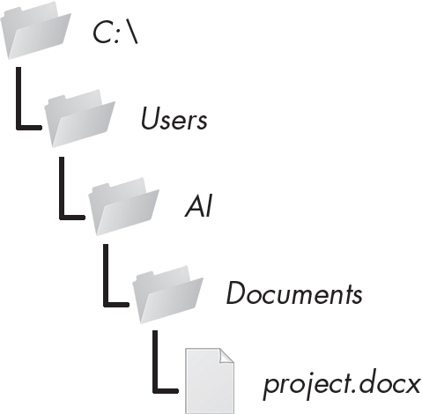
Phần C:\ của đường dẫn là thư mục gốc, chứa tất cả các thư mục khác. Trên Windows, thư mục gốc được đặt tên là C:\ và còn được gọi là ổ đĩa C:. Trên macOS và Linux, thư mục gốc là /. Trong cuốn sách này, tôi sẽ sử dụng thư mục gốc kiểu Windows, C:\. Nếu bạn đang nhập các ví dụ về shell tương tác trên macOS hoặc Linux, hãy nhập / thay thế.
Các ổ đĩa bổ sung, chẳng hạn như ổ đĩa DVD hoặc ổ flash USB, sẽ xuất hiện khác nhau trên các hệ điều hành khác nhau. Trên Windows, chúng xuất hiện dưới dạng các ổ đĩa gốc mới có ký tự, chẳng hạn như D:\ hoặc E:\. Trên macOS, chúng xuất hiện dưới dạng các thư mục mới trong thư mục /Volumes. Trên Linux, chúng xuất hiện dưới dạng các thư mục mới trong thư mục /mnt ("mount"). Cũng lưu ý rằng mặc dù tên thư mục và tên tệp không phân biệt chữ hoa chữ thường trên Windows và macOS, chúng phân biệt chữ hoa chữ thường trên Linux.
GHI CHÚ
Vì hệ thống của bạn có thể có các tệp và thư mục khác với hệ thống của tôi, bạn sẽ không thể làm theo chính xác từng ví dụ trong chương này. Tuy nhiên, hãy cố gắng làm theo bằng cách sử dụng các thư mục có trên máy tính của bạn.

Chuẩn hóa dấu phân cách đường dẫn
Trên Windows, đường dẫn được viết bằng dấu gạch chéo ngược (\) làm dấu phân cách giữa các tên thư mục. Tuy nhiên, hệ điều hành macOS và Linux sử dụng dấu gạch chéo xuôi (/) làm dấu phân cách đường dẫn của chúng.
Hàm Path() trong mô-đun pathlib xử lý được mọi hệ điều hành, nên cách làm tốt nhất là dùng dấu gạch chéo xuôi (forward slash) trong mã Python của bạn. Nếu bạn truyền vào đó các giá trị chuỗi của từng tên tệp và thư mục trong đường dẫn, Path() sẽ trả về một chuỗi chứa đường dẫn tệp dùng đúng dấu phân cách của hệ điều hành đó. Hãy nhập đoạn sau vào shell tương tác:
>>> from pathlib import Path
>>> Path('spam', 'bacon', 'eggs')
WindowsPath('spam/bacon/eggs')
>>> str(Path('spam', 'bacon', 'eggs'))
'spam\\bacon\\eggs'

Mặc dù đối tượng WindowsPath có thể dùng dấu gạch chéo xuôi /, nhưng khi chuyển nó thành chuỗi bằng hàm str() thì lại phải dùng dấu gạch chéo ngược \. Lưu ý rằng quy ước khi nhập pathlib là chạy from pathlib import Path, vì nếu không thì chỗ nào có Path trong mã ta cũng phải gõ pathlib.Path. Việc này không chỉ gõ thêm thừa thãi, mà còn thừa thãi nữa.
Mình đang chạy các ví dụ shell tương tác của chương này trên Windows, nên Path('spam', 'bacon', 'eggs') trả về một đối tượng WindowsPath cho đường dẫn đã nối, được biểu diễn là WindowsPath('spam/bacon/eggs'). Dù Windows dùng dấu gạch chéo ngược, biểu diễn WindowsPath trong shell tương tác lại hiển thị chúng bằng dấu gạch chéo xuôi, vì các nhà phát triển phần mềm mã nguồn mở xưa nay vốn ưa chuộng hệ điều hành Linux.
Nếu bạn muốn lấy một chuỗi văn bản đơn giản của đường dẫn này, bạn có thể truyền nó vào hàm str(), trong ví dụ của mình thì hàm này trả về 'spam\\bacon\\eggs'. (Để ý rằng ta nhân đôi dấu gạch chéo ngược vì cần thoát (escape) mỗi dấu gạch chéo ngược bằng một ký tự gạch chéo ngược nữa.) Nếu mình gọi hàm này trên macOS hay Linux, Path() sẽ trả về một đối tượng PosixPath mà khi truyền vào str() sẽ trả về 'spam/bacon/eggs'. (POSIX là một bộ tiêu chuẩn cho các hệ điều hành kiểu Unix.)
Nếu bạn làm việc với các đối tượng Path, thì WindowsPath và PosixPath không bao giờ phải xuất hiện trực tiếp trong mã nguồn của bạn. Những đối tượng Path này sẽ được truyền vào một số hàm liên quan đến tệp được giới thiệu trong chương này. Ví dụ, đoạn mã sau nối các tên từ một danh sách tên tệp vào cuối tên của một thư mục:
>>> from pathlib import Path
>>> my_files = ['accounts.txt', 'details.csv', 'invite.docx']
>>> for filename in my_files:
... print(Path(r'C:\Users\Al', filename))
...
C:\Users\Al\accounts.txt
C:\Users\Al\details.csv
C:\Users\Al\invite.docx

Trên Windows, dấu gạch chéo ngược phân tách các thư mục, nên bạn không thể dùng nó trong tên tệp. Tuy nhiên, bạn có thể dùng dấu gạch chéo ngược trong tên tệp trên macOS và Linux. Vì vậy, trong khi Path(r'spam\eggs') ám chỉ hai thư mục riêng biệt (hoặc một tệp eggs trong thư mục spam) trên Windows, thì cùng lệnh đó lại ám chỉ một thư mục (hoặc tệp) duy nhất tên là spam\eggs trên macOS và Linux. Vì lý do này, thường thì nên luôn dùng dấu gạch chéo xuôi trong mã Python của bạn (và mình sẽ làm vậy trong phần còn lại của chương này). Mô-đun pathlib sẽ đảm bảo mã của bạn luôn chạy được trên mọi hệ điều hành.

Nối các đường dẫn
Bình thường ta dùng toán tử + để cộng hai số nguyên hoặc số thực, chẳng hạn trong biểu thức 2 + 2, kết quả là giá trị nguyên 4. Nhưng ta cũng có thể dùng toán tử + để nối hai giá trị chuỗi, như biểu thức 'Hello' + 'World', cho ra giá trị chuỗi 'HelloWorld'. Tương tự, toán tử / mà ta thường dùng để chia cũng có thể kết hợp các đối tượng Path với chuỗi. Điều này rất hữu ích khi bạn muốn sửa đổi một đối tượng Path sau khi đã tạo nó bằng hàm Path().
Ví dụ, hãy nhập đoạn sau vào shell tương tác:
>>> from pathlib import Path
>>> Path('spam') / 'bacon' / 'eggs'
WindowsPath('spam/bacon/eggs')
>>> Path('spam') / Path('bacon/eggs')
WindowsPath('spam/bacon/eggs')
>>> Path('spam') / Path('bacon', 'eggs')
WindowsPath('spam/bacon/eggs')

Điều duy nhất bạn cần nhớ khi dùng toán tử / để nối đường dẫn là một trong hai giá trị đầu tiên trong biểu thức phải là đối tượng Path. Lý do là các biểu thức này được tính từ trái sang phải, và toán tử / có thể dùng trên hai đối tượng Path hoặc trên một đối tượng Path với một chuỗi, nhưng không dùng được trên hai chuỗi. Python sẽ báo lỗi nếu bạn thử nhập đoạn sau vào shell tương tác:
>>> 'spam' / 'bacon'
Traceback (most recent call last):
File "<python-input-0>", line 1, in <module>
TypeError: unsupported operand type(s) for /: 'str' and 'str'

Vậy nên, hoặc giá trị thứ nhất hoặc giá trị thứ hai tính từ trái sang phải phải là đối tượng Path thì cả biểu thức mới cho ra một đối tượng Path. Đây là cách toán tử / và một đối tượng Path cho ra đối tượng Path cuối cùng:
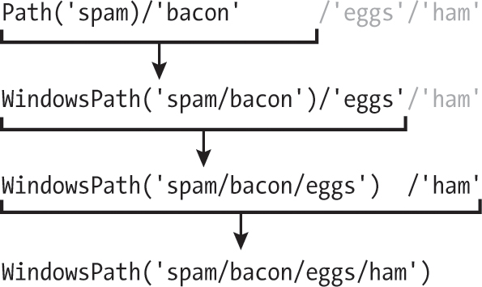
Nếu bạn thấy thông báo lỗi TypeError: unsupported operand type(s) for /: 'str' and 'str' như hiển thị ở trên, bạn cần đặt một đối tượng Path thay vì một chuỗi ở bên trái biểu thức.
Toán tử / thay thế cho hàm os.path.join() cũ hơn, bạn có thể tìm hiểu thêm tại https://docs.python.org/3/library/os.path.html#os.path.join.

Truy cập thư mục làm việc hiện tại
Mọi chương trình chạy trên máy tính của bạn đều có một thư mục làm việc hiện tại (current working directory). Bất kỳ tên tệp hay đường dẫn nào không bắt đầu bằng thư mục gốc đều được coi là nằm trong thư mục làm việc hiện tại.
GHI CHÚ
Mặc dù thư mục (folder) là tên hiện đại hơn của directory, hãy lưu ý rằng current working directory (hay chỉ gọi là working directory) mới là thuật ngữ chuẩn, chứ không phải current working folder.
Bạn có thể lấy thư mục làm việc hiện tại dưới dạng một giá trị chuỗi bằng hàm Path.cwd() và có thể thay đổi nó bằng os.chdir(). Hãy nhập đoạn sau vào shell tương tác:
>>> from pathlib import Path
>>> import os
>>> Path.cwd()
WindowsPath('C:/Users/Al/AppData/Local/Programs/Python/Python313')'
>>> os.chdir('C:\\Windows\\System32')
>>> Path.cwd()
WindowsPath('C:/Windows/System32')

Ở đây, thư mục làm việc hiện tại được đặt thành C:\Users\Al\AppData\Local\Programs\Python\Python313, nên tên tệp project.docx ám chỉ đến C:\Users\Al\AppData\Local\Programs\Python\Python313\project.docx. Khi chúng ta đổi thư mục làm việc hiện tại thành C:\Windows\System32, tên tệp project.docx được hiểu là C:\Windows\System32\project.docx.
Python sẽ hiển thị lỗi nếu bạn cố đổi sang một thư mục không tồn tại:
>>> import os
>>> os.chdir('C:/ThisFolderDoesNotExist')
Traceback (most recent call last):
File "<python-input-0>", line 1, in <module>
FileNotFoundError: [WinError 2] The system cannot find the file specified:
'C:/ThisFolderDoesNotExist'

Không có hàm pathlib nào để thay đổi thư mục làm việc. Bạn phải dùng os.chdir().
Hàm os.getcwd() là cách cũ hơn để lấy thư mục làm việc hiện tại dưới dạng chuỗi. Nó được ghi tài liệu tại https://docs.python.org/3/library/os.html#os.getcwd.

Truy cập thư mục chính (Home Directory)
Mọi người dùng đều có một thư mục cho các tệp của riêng mình trên máy tính; thư mục này được gọi là thư mục chính (home directory) hay thư mục nhà (home folder). Bạn có thể lấy một đối tượng Path của thư mục chính bằng cách gọi Path.home():
>>> from pathlib import Path
>>> Path.home()
WindowsPath('C:/Users/Al')

Các thư mục chính nằm ở một vị trí cố định tùy theo hệ điều hành của bạn:
• Trên Windows, các thư mục chính nằm trong C:\Users.
• Trên macOS, các thư mục chính nằm trong /Users.
• Trên Linux, các thư mục chính thường nằm trong /home.
Các script của bạn gần như chắc chắn sẽ có quyền đọc và ghi các tệp trong thư mục home của bạn, vì vậy đây là nơi lý tưởng để đặt những tệp mà chương trình Python của bạn sẽ làm việc cùng.

Chỉ định đường dẫn tuyệt đối và đường dẫn tương đối
Có hai cách để chỉ định đường dẫn tệp:
• Đường dẫn tuyệt đối (absolute path), luôn bắt đầu bằng thư mục gốc (C:\ trên Windows và / trên macOS và Linux)
• Đường dẫn tương đối (relative path), tức là tương đối so với thư mục làm việc hiện tại của chương trình
Trên Windows, C:\ là thư mục gốc của ổ cứng chính. Cách đặt ký tự này bắt nguồn từ những năm 1960, khi máy tính có hai ổ đĩa mềm được đặt tên là A:\ và B:\. Trên Windows, bộ nhớ flash USB và ổ đĩa DVD được gán cho các ký tự D:\ và cao hơn. Hãy dùng một trong những ổ đĩa này làm thư mục gốc để truy cập các tệp trên phương tiện lưu trữ đó.
Ngoài ra còn có thư mục dấu chấm (.) và hai dấu chấm (..). Đây không phải là những thư mục thật mà là những tên đặc biệt có thể dùng trong đường dẫn tệp. Một dấu chấm cho tên thư mục là cách viết tắt của thư mục này. Hai dấu chấm nghĩa là thư mục cha.
Hình 10-2 minh họa một số thư mục và tệp ví dụ. Khi thư mục làm việc hiện tại được đặt thành C:\bacon, các đường dẫn tương đối cho những thư mục và tệp khác được đặt như trong hình.
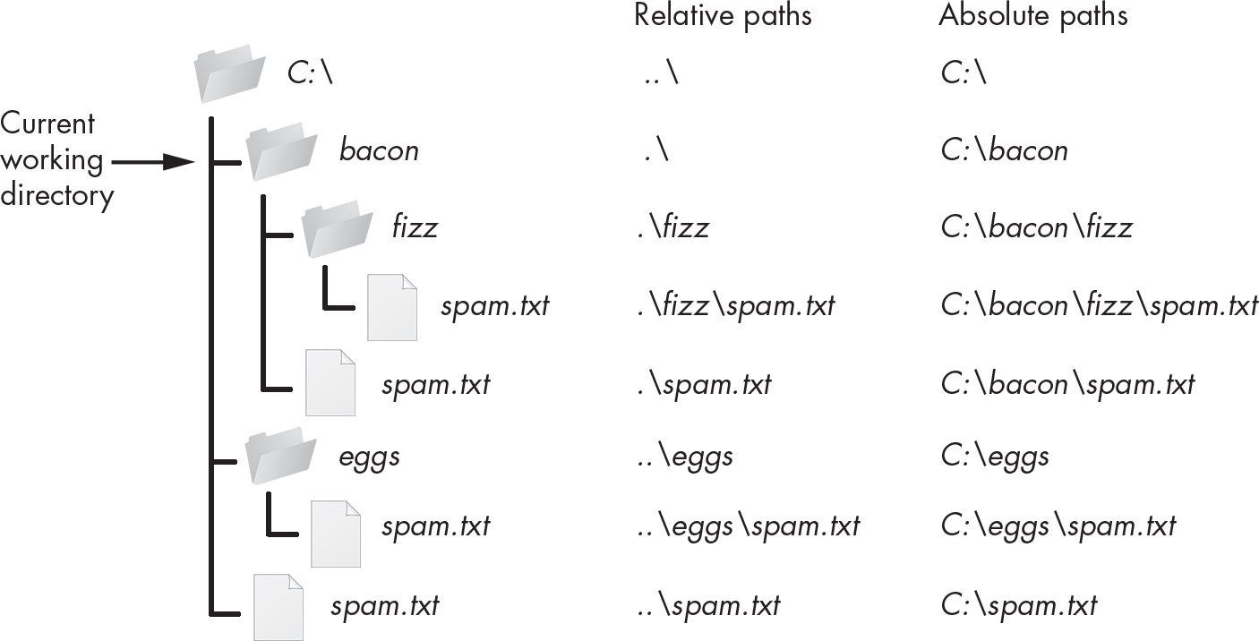
Phần .\ ở đầu đường dẫn tương đối là tùy chọn. Ví dụ, .\spam.txt và spam.txt trỏ đến cùng một tệp.

Tạo thư mục mới
Chương trình của bạn có thể tạo thư mục mới bằng hàm os.makedirs(). Hãy nhập đoạn sau vào shell tương tác:
>>> import os
>>> os.makedirs('C:\\delicious\\walnut\\waffles')

Đoạn này sẽ không chỉ tạo thư mục C:\delicious mà còn tạo một thư mục walnut bên trong C:\delicious và một thư mục waffles bên trong C:\delicious\walnut. Nghĩa là, os.makedirs() sẽ tạo mọi thư mục trung gian cần thiết để đảm bảo đường dẫn đầy đủ tồn tại. Hình 10-3 minh họa hệ thống thư mục phân cấp này.
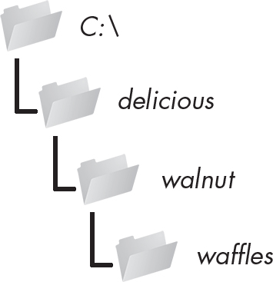
Để tạo một thư mục từ đối tượng Path, hãy gọi phương thức mkdir(). Ví dụ, đoạn mã này sẽ tạo một thư mục spam bên dưới thư mục home trên máy tính của tôi:
>>> from pathlib import Path
>>> Path(r'C:\Users\Al\spam').mkdir()

Lưu ý rằng mkdir() chỉ có thể tạo một thư mục tại một thời điểm, trừ khi bạn truyền parents=True, khi đó nó cũng tạo tất cả các thư mục cha cần thiết.

Xử lý đường dẫn tuyệt đối và tương đối
Gọi phương thức is_absolute() trên một đối tượng Path sẽ trả về True nếu nó biểu diễn một đường dẫn tuyệt đối hoặc False nếu nó biểu diễn một đường dẫn tương đối. Ví dụ, hãy nhập đoạn sau vào interactive shell, sử dụng các tệp và thư mục của riêng bạn thay vì những cái được liệt kê chính xác ở đây:
>>> from pathlib import Path
>>> Path.cwd()
WindowsPath('C:/Users/Al/AppData/Local/Programs/Python/Python312')
>>> Path.cwd().is_absolute()
True
>>> Path('spam/bacon/eggs').is_absolute()
False

Để có được đường dẫn tuyệt đối từ một đường dẫn tương đối, bạn có thể đặt Path.cwd() / ở phía trước đối tượng Path tương đối. Suy cho cùng, khi chúng ta nói "đường dẫn tương đối", hầu như luôn có nghĩa là một đường dẫn tương đối so với thư mục làm việc hiện tại. Phương thức absolute() cũng trả về đối tượng Path này. Hãy nhập đoạn sau vào interactive shell:
>>> from pathlib import Path
>>> Path('my/relative/path')
WindowsPath('my/relative/path')
>>> Path.cwd() / Path('my/relative/path')
WindowsPath('C:/Users/Al/Desktop/my/relative/path')
>>> Path('my/relative/path').absolute()
WindowsPath('C:/Users/Al/Desktop/my/relative/path')

Nếu đường dẫn tương đối của bạn tương đối so với một đường dẫn khác ngoài thư mục làm việc hiện tại, hãy thay thế Path.cwd() bằng đường dẫn khác đó. Ví dụ sau đây lấy một đường dẫn tuyệt đối bằng cách sử dụng thư mục home thay vì thư mục làm việc hiện tại:
>>> from pathlib import Path
>>> Path('my/relative/path')
WindowsPath('my/relative/path')
>>> Path.home() / Path('my/relative/path')
WindowsPath('C:/Users/Al/my/relative/path')

Các đối tượng Path được dùng để biểu diễn cả đường dẫn tương đối và tuyệt đối. Sự khác biệt duy nhất là liệu đối tượng Path có bắt đầu bằng thư mục gốc hay không.

Lấy các thành phần của một đường dẫn tệp
Với một đối tượng Path, bạn có thể trích xuất các thành phần khác nhau của đường dẫn tệp dưới dạng chuỗi bằng cách sử dụng một số thuộc tính của đối tượng Path. Những thuộc tính này có thể hữu ích để xây dựng các đường dẫn tệp mới dựa trên những đường dẫn hiện có. Hình 10-4 minh họa các thuộc tính này.
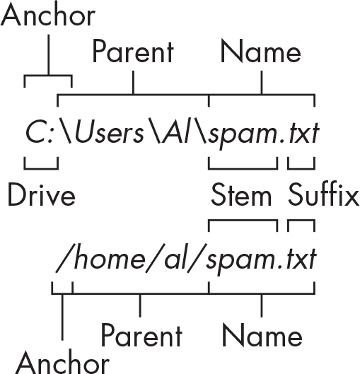
Các thành phần của một đường dẫn tệp bao gồm những thứ sau:
• anchor (điểm neo), tức là thư mục gốc của hệ thống tệp
• Trên Windows, drive (ổ đĩa), tức là chữ cái đơn thường biểu thị một ổ cứng vật lý hoặc thiết bị lưu trữ khác
• parent (thư mục cha), tức là thư mục chứa tệp
• name (tên) của tệp, được tạo thành từ stem (phần gốc, hay còn gọi là base name - tên cơ sở) và suffix (hậu tố, hay còn gọi là extension - phần mở rộng)
Lưu ý rằng các đối tượng Path trên Windows có thuộc tính drive, nhưng các đối tượng Path trên macOS và Linux thì không. Thuộc tính drive không bao gồm dấu gạch chéo ngược đầu tiên.
Để trích xuất từng thuộc tính từ đường dẫn tệp, hãy nhập đoạn sau vào interactive shell:
>>> from pathlib import Path
>>> p = Path('C:/Users/Al/spam.txt')
>>> p.anchor
'C:\\'
>>> p.parent
WindowsPath('C:/Users/Al')
>>> p.name
'spam.txt'
>>> p.stem
'spam'
>>> p.suffix
'.txt'
>>> p.drive
'C:'

Những thuộc tính này trả về các giá trị chuỗi đơn giản, ngoại trừ parent, nó trả về một đối tượng Path khác. Nếu bạn muốn tách một đường dẫn theo dấu phân cách của nó, hãy truy cập thuộc tính parts để nhận được một tuple các giá trị chuỗi:
>>> from pathlib import Path
>>> p = Path('C:/Users/Al/spam.txt')
>>> p.parts
('C:\\', 'Users', 'Al', 'spam.txt')
>>> p.parts[3]
'spam.txt'
>>> p.parts[0:2]
('C:\\', 'Users')

Lưu ý rằng mặc dù chuỗi được dùng trong lời gọi Path() có chứa dấu gạch chéo xuôi, parts lại dùng một mỏ neo (anchor) trên Windows với dấu gạch chéo ngược thích hợp: 'C:\\' (hoặc r'C:\' dưới dạng chuỗi thô với dấu gạch chéo ngược không được thoát).
Thuộc tính parents (khác với thuộc tính parent) trả về các thư mục tổ tiên của một đối tượng Path với một chỉ số nguyên:
>>> from pathlib import Path
>>> Path.cwd()
WindowsPath('C:/Users/Al/Desktop')
>>> Path.cwd().parents[0]
WindowsPath('C:/Users/Al')
>>> Path.cwd().parents[1]
WindowsPath('C:/Users')
>>> Path.cwd().parents[2]
WindowsPath('C:/')

Nếu bạn tiếp tục đi theo các thư mục cha, cuối cùng bạn sẽ đến thư mục gốc.

Tìm kích thước tệp và dấu thời gian
Khi đã có cách xử lý đường dẫn tệp, bạn có thể bắt đầu thu thập thông tin về các tệp và thư mục cụ thể. Phương thức stat() trả về một đối tượng stat_result chứa thông tin về kích thước tệp và dấu thời gian của một tệp.
Ví dụ, hãy nhập đoạn sau vào shell tương tác để tìm hiểu về tệp chương trình calc.exe trên Windows:
>>> from pathlib import Path
>>> calc_file = Path('C:/Windows/System32/calc.exe')
>>> calc_file.stat()
os.stat_result(st_mode=33279, st_ino=562949956525418, st_dev=3739257218,
st_nlink=2, st_uid=0, st_gid=0, st_size=27648, st_atime=1678984560,
st_mtime=1575709787, st_ctime=1575709787)
>>> calc_file.stat().st_size
27648
>>> calc_file.stat().st_mtime
1712627129.0906117
>>> import time
>>> time.asctime(time.localtime(calc_file.stat().st_mtime))
'Mon Apr 8 20:45:29 2024'

Thuộc tính st_size của đối tượng stat_result được trả về bởi phương thức stat() là kích thước của tệp tính bằng byte. Bạn có thể chia số nguyên này cho 1024, cho 1024 ** 2, hoặc cho 1024 ** 3 để có kích thước tương ứng tính bằng KB, MB, hoặc GB.
st_mtime là dấu thời gian "lần sửa đổi cuối cùng", có thể hữu ích để, ví dụ, xác định lần cuối cùng một tệp Word .docx bị thay đổi. Dấu thời gian này tính theo thời gian Unix epoch, tức là số giây kể từ ngày 1 tháng 1 năm 1970. Mô-đun time (được giải thích trong Chương 19) có các hàm để chuyển số này thành dạng con người có thể đọc được.
Đối tượng stat_result có một số thuộc tính hữu ích:
st_size Kích thước của tệp tính bằng byte.
st_mtime Dấu thời gian "lần sửa đổi cuối cùng", khi tệp bị thay đổi lần cuối.
st_ctime Dấu thời gian "tạo". Trên Windows, thuộc tính này xác định thời điểm tệp được tạo. Trên macOS và Linux, thuộc tính này xác định lần cuối cùng siêu dữ liệu (metadata) của tệp (chẳng hạn như tên của nó) bị thay đổi.
st_atime Dấu thời gian "lần truy cập cuối cùng", khi tệp được đọc lần cuối.
Hãy nhớ rằng các dấu thời gian sửa đổi, tạo và truy cập có thể được thay đổi thủ công, và không được đảm bảo là chính xác.

Tìm tệp bằng mẫu Glob
Các ký tự * và ? có thể được dùng để khớp tên thư mục và tên tệp theo cái gọi là mẫu glob (glob pattern). Mẫu glob giống như một ngôn ngữ regex đơn giản hóa: ký tự * khớp với bất kỳ văn bản nào, và ký tự ? khớp chính xác với một ký tự. Ví dụ, hãy xem các mẫu glob sau:
'*.txt' khớp với tất cả các tệp kết thúc bằng .txt.
'project?.txt' khớp với 'project1.txt', 'project2.txt', hoặc 'projectX.txt'.
'*project?.*' khớp với 'catproject5.txt' hoặc 'secret_project7.docx'.
'*' khớp với tất cả tên tệp.
Các đối tượng Path của thư mục có phương thức glob() để liệt kê mọi nội dung trong thư mục khớp với mẫu glob. Phương thức glob() trả về một đối tượng generator (chủ đề này nằm ngoài phạm vi của cuốn sách này) mà bạn cần truyền vào list() để dễ dàng xem trong shell tương tác:
>>> from pathlib import Path
>>> p = Path('C:/Users/Al/Desktop')
>>> p.glob('*')
<generator object Path.glob at 0x000002A6E389DED0>
>>> list(p.glob('*'))
[WindowsPath('C:/Users/Al/Desktop/1.png'), WindowsPath('C:/Users/Al/
Desktop/22-ap.pdf'), WindowsPath('C:/Users/Al/Desktop/cat.jpg'),
WindowsPath('C:/Users/Al/Desktop/zzz.txt')]

Bạn cũng có thể dùng đối tượng generator mà glob() trả về trong vòng lặp for:
>>> from pathlib import Path
>>> for name in Path('C:/Users/Al/Desktop').glob('*'):
>>> print(name)
C:\Users\Al\Desktop\1.png
C:\Users\Al\Desktop\22-ap.pdf
C:\Users\Al\Desktop\cat.jpg
C:\Users\Al\Desktop\zzz.txt

Nếu bạn muốn thực hiện một thao tác trên mọi tệp trong thư mục, chẳng hạn như sao chép nó vào thư mục sao lưu hoặc đổi tên nó, lời gọi phương thức glob('*') có thể giúp bạn lấy danh sách các đối tượng Path cho những tệp và thư mục này. Lưu ý rằng mẫu glob cũng thường được dùng trong các lệnh dòng lệnh như ls hoặc dir. Chương 12 sẽ thảo luận chi tiết hơn về dòng lệnh.

Kiểm tra tính hợp lệ của đường dẫn
Nhiều hàm Python sẽ gặp lỗi và dừng chương trình nếu bạn truyền cho chúng một đường dẫn không tồn tại. May mắn thay, các đối tượng Path có các phương thức để kiểm tra xem một đường dẫn cho trước có tồn tại hay không và nó là tệp hay thư mục. Giả sử biến p giữ một đối tượng Path, bạn có thể mong đợi những điều sau:
• Gọi p.exists() trả về True nếu đường dẫn tồn tại, và trả về False nếu nó không tồn tại.
• Gọi p.is_file() trả về True nếu đường dẫn tồn tại và là một tệp, và trả về False trong trường hợp ngược lại.
• Gọi p.is_dir() sẽ trả về True nếu đường dẫn tồn tại và là một thư mục, ngược lại sẽ trả về False.
Trên máy tính của tôi, đây là kết quả khi tôi thử các phương thức này trong interactive shell (shell tương tác):
>>> from pathlib import Path
>>> win_dir = Path('C:/Windows')
>>> not_exists_dir = Path('C:/This/Folder/Does/Not/Exist')
>>> calc_file_path = Path('C:/Windows
/System32/calc.exe')
>>> win_dir.exists()
True
>>> win_dir.is_dir()
True
>>> not_exists_dir.exists()
False
>>> calc_file_path.is_file()
True
>>> calc_file_path.is_dir()
False

Bạn có thể xác định xem hiện tại có đĩa DVD hay ổ flash nào đang gắn vào máy tính hay không bằng cách kiểm tra với phương thức exists(). Ví dụ, nếu tôi muốn kiểm tra ổ flash có tên volume là D:\ trên máy Windows của mình, tôi có thể làm như sau:
>>> from pathlib import Path
>>> d_drive = Path('D:/')
>>> d_drive.exists()
False

Ối! Có vẻ như tôi quên cắm ổ flash của mình rồi.
Module os.path cũ hơn có thể làm được điều tương tự với các hàm os.path.exists(path), os.path.isfile(path) và os.path.isdir(path), chúng hoạt động y hệt như các hàm tương ứng của Path. Kể từ Python 3.6, những hàm này có thể nhận cả đối tượng Path lẫn chuỗi đường dẫn tệp.

Quá trình đọc và ghi tệp
Khi bạn đã thoải mái làm việc với thư mục và đường dẫn tương đối, bạn sẽ có thể chỉ định vị trí của các tệp để đọc và ghi. Các hàm được đề cập trong vài mục tiếp theo áp dụng cho tệp văn bản thuần. Tệp văn bản thuần (plaintext file) chỉ chứa các ký tự văn bản cơ bản và không bao gồm thông tin về phông chữ, kích thước hay màu sắc. Tệp văn bản có phần mở rộng .txt hoặc tệp script Python có phần mở rộng .py là những ví dụ về tệp văn bản thuần. Bạn có thể mở chúng bằng ứng dụng Windows Notepad hoặc macOS TextEdit, và chương trình của bạn có thể dễ dàng đọc nội dung của chúng, rồi xử lý như một giá trị chuỗi thông thường.
Tệp nhị phân (binary file) là tất cả các loại tệp khác, chẳng hạn như tài liệu xử lý văn bản, PDF, hình ảnh, bảng tính và chương trình thực thi. Nếu bạn mở một tệp nhị phân bằng Notepad hoặc TextEdit, nó sẽ trông như những ký tự lộn xộn vô nghĩa, giống như trong Hình 10-5.
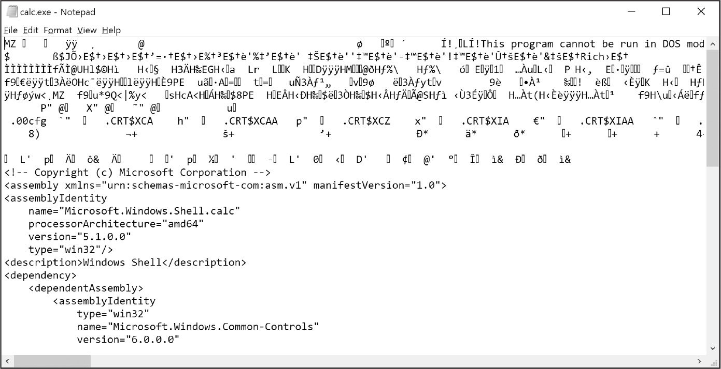
Vì chúng ta phải xử lý mỗi loại tệp nhị phân theo cách riêng của nó, cuốn sách này sẽ không bàn về việc đọc và ghi trực tiếp các tệp nhị phân thô. May mắn thay, có nhiều module giúp làm việc với tệp nhị phân dễ dàng hơn, và bạn sẽ khám phá một trong số đó, module shelve, ở phần sau của chương này.
Phương thức read_text() của module pathlib trả về toàn bộ nội dung của một tệp văn bản dưới dạng chuỗi. Phương thức write_text() của nó tạo một tệp văn bản mới (hoặc ghi đè lên tệp đã tồn tại) với chuỗi được truyền vào. Hãy nhập đoạn sau vào interactive shell:
>>> from pathlib import Path
>>> p = Path('spam.txt')
>>> p.write_text('Hello, world!')
13
>>> p.read_text()
'Hello, world!'

Những lời gọi phương thức này tạo ra một tệp spam.txt với nội dung 'Hello, world!'. Số 13 mà write_text() trả về cho biết có 13 ký tự đã được ghi vào tệp. (Bạn thường có thể bỏ qua giá trị trả về này.) Lời gọi read_text() đọc và trả về nội dung của tệp mới dưới dạng chuỗi: 'Hello, world!'.
Hãy nhớ rằng những phương thức của đối tượng Path này chỉ cho phép tương tác cơ bản với tệp. Cách phổ biến hơn để ghi vào tệp là dùng hàm open() và các đối tượng tệp. Có ba bước để đọc hoặc ghi tệp trong Python:
1. Gọi hàm open() để trả về một đối tượng File.
2. Gọi phương thức read() hoặc write() trên đối tượng File.
3. Đóng tệp bằng cách gọi phương thức close() trên đối tượng File.
Chúng ta sẽ đi qua từng bước này trong các phần tiếp theo.
Lưu ý rằng khi bạn bắt đầu làm việc với tệp, bạn có thể thấy hữu ích khi có thể nhanh chóng nhìn thấy phần mở rộng của chúng (.txt, .pdf, .jpg, v.v.). Windows và macOS có thể ẩn phần mở rộng tệp theo mặc định, hiển thị spam.txt chỉ là spam. Để hiển thị phần mở rộng, hãy mở cài đặt cho File Explorer (trên Windows) hoặc Finder (trên macOS) và tìm hộp kiểm có nội dung đại loại như "Show all filename extensions" hoặc "Hide extensions for known file types." (Vị trí và cách diễn đạt chính xác của cài đặt này phụ thuộc vào phiên bản hệ điều hành của bạn.)

Mở tệp
Để mở một tệp bằng hàm open(), hãy truyền cho nó một chuỗi đường dẫn chỉ ra tệp bạn muốn mở. Đây có thể là đường dẫn tuyệt đối hoặc đường dẫn tương đối. Hàm open() trả về một đối tượng File.
Hãy thử điều này bằng cách tạo một tệp văn bản có tên hello.txt bằng Notepad hoặc TextEdit. Nhập Hello, world! làm nội dung của tệp văn bản này và lưu nó trong thư mục home của người dùng. Sau đó, nhập nội dung sau vào shell tương tác:
>>> from pathlib import Path
>>> hello_file = open(Path.home() / 'hello.txt', encoding='UTF-8')

Hàm open() sẽ mở tệp ở chế độ "đọc văn bản thuần" (reading plaintext), hay gọi tắt là chế độ đọc (read mode). Khi một tệp được mở ở chế độ đọc, Python cho phép bạn đọc dữ liệu của tệp nhưng không ghi hay sửa đổi nó theo bất kỳ cách nào. Chế độ đọc là chế độ mặc định cho các tệp bạn mở trong Python. Nhưng nếu bạn không muốn dựa vào mặc định của Python, bạn có thể chỉ định rõ ràng chế độ bằng cách truyền giá trị chuỗi 'r' làm đối số thứ hai cho open(). Ví dụ: open('/Users/Al/hello.txt', 'r') làm điều tương tự như open('/Users/Al/hello.txt').
Tham số có tên encoding chỉ định mã hóa nào sẽ dùng khi chuyển đổi các byte trong tệp thành chuỗi văn bản Python. Mã hóa đúng hầu như luôn là 'utf-8', đây cũng là mã hóa mặc định được dùng trên macOS và Linux. Tuy nhiên, Windows dùng 'cp1252' làm mã hóa mặc định (còn được gọi là ASCII mở rộng). Điều này có thể gây ra vấn đề khi cố đọc một số tệp văn bản được mã hóa UTF-8 có ký tự không phải tiếng Anh trên Windows, vì vậy truyền encoding='utf-8' vào các lệnh gọi hàm open() của bạn khi mở tệp ở chế độ đọc, ghi, hoặc nối văn bản thuần là một thói quen tốt. Các chế độ đọc, ghi, và nối nhị phân không dùng tham số có tên encoding, nên bạn có thể bỏ qua nó trong những trường hợp đó.
Lệnh gọi open() trả về một đối tượng File. Đối tượng File đại diện cho một tệp trên máy tính của bạn; nó chỉ đơn giản là một loại giá trị khác trong Python, giống như các danh sách và từ điển mà bạn đã quen thuộc. Trong ví dụ trước, bạn đã lưu đối tượng File trong biến hello_file. Bây giờ, mỗi khi bạn muốn đọc từ hoặc ghi vào tệp, bạn có thể làm điều đó bằng cách gọi các phương thức trên đối tượng File trong hello_file.

Đọc nội dung của tệp
Bây giờ bạn đã có một đối tượng File, bạn có thể bắt đầu đọc từ nó. Nếu bạn muốn đọc toàn bộ nội dung của một tệp dưới dạng một giá trị chuỗi, hãy dùng phương thức read() của đối tượng File. Hãy tiếp tục với đối tượng File hello.txt mà bạn đã lưu trong hello_file. Nhập nội dung sau vào shell tương tác:
>>> hello_content = hello_file.read()
>>> hello_content
'Hello, world!'

Bạn có thể nghĩ về nội dung của một tệp như một giá trị chuỗi lớn duy nhất; phương thức read() chỉ đơn thuần trả về chuỗi được lưu trong tệp.
Hoặc, bạn có thể dùng phương thức readlines() để lấy một danh sách các giá trị chuỗi từ tệp, mỗi giá trị cho mỗi dòng văn bản. Ví dụ, hãy tạo một tệp có tên sonnet29.txt trong cùng thư mục với hello.txt và đặt đoạn văn bản sau vào đó:
When, in disgrace with fortune and men's eyes,
I all alone beweep my outcast state,
And trouble deaf heaven with my bootless cries,
And look upon myself and curse my fate,

Hãy đảm bảo tách bốn dòng bằng dấu xuống dòng. Sau đó, nhập nội dung sau vào shell tương tác:
>>> sonnet_file = open(Path.home() / 'sonnet29.txt', encoding='UTF-8')
>>> sonnet_file.readlines()
["When, in disgrace with fortune and men's eyes,\n", 'I all alone beweep
my outcast state,\n', 'And trouble deaf heaven with my bootless cries,\n',
'And look upon myself and curse my fate,']

Lưu ý rằng, ngoại trừ dòng cuối cùng của tệp, mỗi giá trị chuỗi đều kết thúc bằng ký tự xuống dòng \n. Làm việc với một danh sách các chuỗi thường dễ dàng hơn so với một giá trị chuỗi lớn duy nhất.

Ghi vào tệp
Python cho phép bạn ghi nội dung vào một tệp, giống như hàm print() ghi các chuỗi ra màn hình. Tuy nhiên, bạn không thể ghi vào một tệp đã mở ở chế độ đọc. Thay vào đó, bạn cần mở nó ở chế độ "ghi văn bản thuần" hoặc chế độ "nối thêm văn bản thuần", gọi tắt là chế độ ghi (write mode) và chế độ nối thêm (append mode).
Chế độ ghi sẽ ghi đè lên tệp hiện có, tương tự như việc ghi đè giá trị của một biến bằng giá trị mới. Truyền 'w' làm đối số thứ hai cho open() để mở tệp ở chế độ ghi. Ngược lại, chế độ nối thêm sẽ thêm văn bản vào cuối tệp hiện có. Bạn có thể hình dung chế độ này giống như việc thêm các giá trị vào một danh sách trong biến thay vì ghi đè toàn bộ biến. Truyền 'a' làm đối số thứ hai cho open() để mở tệp ở chế độ nối thêm.
Nếu tên tệp được truyền cho open() không tồn tại, cả chế độ ghi và chế độ nối thêm đều sẽ tạo một tệp mới, trống. Sau khi đọc hoặc ghi một tệp, hãy gọi phương thức close() trước khi mở lại tệp đó.
Hãy kết hợp các khái niệm này lại với nhau. Nhập nội dung sau vào shell tương tác:
>>> bacon_file = open('bacon.txt', 'w', encoding='UTF-8')
>>> bacon_file.write('Hello, world!\n')
14
>>> bacon_file.close()
>>> bacon_file = open('bacon.txt', 'a', encoding='UTF-8')
>>> bacon_file.write('Bacon is not a vegetable.')
25
>>> bacon_file.close()
>>> bacon_file = open('bacon.txt', encoding='UTF-8')
>>> content = bacon_file.read()
>>> bacon_file.close()
>>> print(content)
Hello, world!
Bacon is not a vegetable.

Đầu tiên, chúng ta mở bacon.txt ở chế độ ghi. Vì chưa có tệp bacon.txt nào tồn tại, Python sẽ tạo một tệp mới. Gọi write() trên tệp đã mở và truyền cho write() đối số chuỗi 'Hello, world!\n' sẽ ghi chuỗi đó vào tệp và trả về số ký tự đã ghi, bao gồm cả ký tự xuống dòng. Sau đó, chúng ta đóng tệp lại.
Để thêm văn bản vào nội dung hiện có của tệp thay vì thay thế chuỗi mà chúng ta vừa ghi, chúng ta mở tệp ở chế độ nối thêm. Chúng ta ghi 'Bacon is not a vegetable.' vào tệp rồi đóng lại. Cuối cùng, để in nội dung tệp ra màn hình, chúng ta mở tệp ở chế độ đọc mặc định, gọi read(), lưu đối tượng File thu được vào content, đóng tệp, và in content.
Lưu ý rằng phương thức write() không tự động thêm ký tự xuống dòng vào cuối chuỗi như hàm print(). Bạn sẽ phải tự thêm ký tự này.
Bạn cũng có thể truyền một đối tượng Path cho hàm open() thay vì tên tệp dưới dạng chuỗi.

Sử dụng câu lệnh with
Mọi tệp mà chương trình của bạn gọi open() đều cần được gọi close() nữa, nhưng bạn có thể quên thêm hàm close(), hoặc chương trình của bạn có thể bỏ qua lệnh gọi close() trong một số tình huống nhất định.
Câu lệnh with của Python giúp việc tự động đóng tệp trở nên dễ dàng hơn. Câu lệnh with tạo ra thứ được gọi là trình quản lý ngữ cảnh (context manager) mà Python dùng để quản lý tài nguyên. Những tài nguyên này, chẳng hạn như tệp, kết nối mạng, hoặc các phân đoạn bộ nhớ, thường có các bước thiết lập và dọn dẹp, trong đó tài nguyên được cấp phát và sau đó được giải phóng để các chương trình khác có thể sử dụng. (Tuy nhiên, phần lớn thời gian, bạn sẽ gặp câu lệnh with được dùng để mở tệp.)
Câu lệnh with thêm một khối mã bắt đầu bằng việc cấp phát tài nguyên và sau đó giải phóng nó khi quá trình thực thi chương trình rời khỏi khối, điều này có thể xảy ra do một câu lệnh return, một ngoại lệ không được xử lý bị ném ra, hoặc một số lý do khác.
Đây là đoạn mã điển hình để ghi và đọc nội dung của một tệp:
file_obj = open('data.txt', 'w', encoding='utf-8')
file_obj.write('Hello, world!')
file_obj.close()
file_obj = open('data.txt', encoding='utf-8')
content = file_obj.read()
file_obj.close()

Đây là đoạn mã tương đương sử dụng câu lệnh with:
with open('data.txt', 'w', encoding='UTF-8') as file_obj:
file_obj.write('Hello, world!')
with open('data.txt', encoding='UTF-8') as file_obj:
content = file_obj.read()

Trong ví dụ về câu lệnh with, bạn sẽ thấy không có lời gọi nào tới close() cả, bởi vì câu lệnh with sẽ tự động gọi nó khi chương trình thoát khỏi khối lệnh. Câu lệnh with biết phải làm điều này dựa trên trình quản lý ngữ cảnh (context manager) mà nó nhận được từ hàm open(). Việc tự tạo trình quản lý ngữ cảnh của riêng bạn nằm ngoài phạm vi cuốn sách này, nhưng bạn có thể tìm hiểu về chúng trong tài liệu trực tuyến tại https://docs.python.org/3/reference/datamodel.html#context-managers hoặc cuốn sách Serious Python của Julien Danjou (No Starch Press, 2018).

Lưu biến với mô-đun shelve
Bạn có thể lưu các biến trong chương trình Python của mình vào các tệp kệ nhị phân (binary shelf file) bằng mô-đun shelve. Điều này cho phép chương trình của bạn khôi phục dữ liệu đó vào các biến trong lần chạy tiếp theo. Bạn có thể dùng kỹ thuật này để thêm các tính năng Lưu (Save) và Mở (Open) vào chương trình của mình; ví dụ, nếu bạn chạy một chương trình và nhập một số cài đặt cấu hình, bạn có thể lưu những cài đặt đó vào một tệp kệ rồi để chương trình nạp lại các cài đặt đó trong lần chạy tiếp theo.
Để thực hành sử dụng shelve, hãy nhập đoạn sau vào shell tương tác:
>>> import shelve
>>> shelf_file = shelve.open('mydata')

>>> shelf_file['cats'] = ['Zophie', 'Pooka', 'Simon']
>>> shelf_file.close()

Để đọc và ghi dữ liệu bằng mô-đun shelve, trước tiên bạn import shelve. Tiếp theo, gọi shelve.open() và truyền vào một tên tệp, rồi lưu giá trị kệ (shelf value) được trả về vào một biến. Bạn có thể thay đổi giá trị kệ như thể nó là một từ điển (dictionary). Khi làm xong, hãy gọi close() trên giá trị kệ đó. Ở đây, giá trị kệ của chúng ta được lưu trong shelf_file. Chúng ta tạo một danh sách cats và ghi shelf_file['cats'] = ['Zophie', 'Pooka', 'Simon'] để lưu danh sách đó vào shelf_file như một giá trị gắn với khóa 'cats' (giống như trong một từ điển). Sau đó, chúng ta gọi close() trên shelf_file.
Sau khi chạy đoạn mã trước đó trên Windows, bạn sẽ thấy ba tệp mới trong thư mục làm việc hiện tại: mydata.bak, mydata.dat và mydata.dir. Trên macOS, bạn sẽ chỉ thấy một tệp mydata.db duy nhất, còn Linux có một tệp mydata duy nhất. Những tệp nhị phân này chứa dữ liệu bạn đã lưu trong kệ của mình. Định dạng của những tệp nhị phân này không quan trọng; bạn chỉ cần biết mô-đun shelve làm gì, chứ không cần biết nó làm như thế nào. Mô-đun này giúp bạn không phải bận tâm về việc lưu dữ liệu của chương trình vào tệp như thế nào.
Chương trình của bạn có thể dùng mô-đun shelve để mở lại và lấy dữ liệu từ những tệp kệ này sau đó. Các giá trị kệ không cần phải được mở ở chế độ đọc hay ghi; chúng cho phép cả đọc lẫn ghi ngay khi được mở. Hãy nhập đoạn sau vào shell tương tác:
>>> shelf_file = shelve.open('mydata')
>>> type(shelf_file)
<class 'shelve.DbfilenameShelf'>
>>> shelf_file['cats']
['Zophie', 'Pooka', 'Simon']
>>> shelf_file.close()

Ở đây, chúng ta mở các tệp kệ để kiểm tra xem chúng có lưu dữ liệu đúng không. Nhập shelf_file['cats'] sẽ trả về đúng danh sách mà chúng ta đã tạo trước đó. Giờ đã biết tệp lưu danh sách đúng cách, chúng ta gọi close().
Cũng giống như từ điển, các giá trị kệ có các phương thức keys() và values() sẽ trả về các giá trị giống danh sách chứa các khóa và giá trị trong kệ. Vì những giá trị trả về này không phải là danh sách thật, bạn nên truyền chúng vào hàm list() để có được chúng dưới dạng danh sách. Hãy nhập đoạn sau vào shell tương tác:
>>> shelf_file = shelve.open('mydata')
>>> list(shelf_file.keys())
['cats']
>>> list(shelf_file.values())
[['Zophie', 'Pooka', 'Simon']]
>>> shelf_file.close()

Văn bản thuần (plaintext) rất hữu ích để tạo các tệp mà bạn sẽ đọc bằng trình soạn thảo văn bản như Notepad hay TextEdit, nhưng nếu bạn muốn lưu dữ liệu từ chương trình Python của mình, hãy dùng mô-đun shelve.
Dự án 4: Tạo các tệp trắc nghiệm ngẫu nhiên
Giả sử bạn là một giáo viên địa lý với 35 học sinh trong lớp và bạn muốn cho một bài kiểm tra nhanh về thủ phủ các bang của Mỹ. Than ôi, lớp bạn có vài "con sâu làm rầu nồi canh", và bạn không thể tin tưởng học sinh sẽ không gian lận. Bạn muốn xáo trộn thứ tự các câu hỏi để mỗi bài kiểm tra là duy nhất, khiến không ai có thể chép đáp án của người khác. Tất nhiên, làm việc này bằng tay sẽ rất lâu và nhàm chán. May thay, bạn biết chút ít về Python.
Đây là những gì chương trình sẽ làm:
• Tạo ra 35 bài kiểm tra khác nhau
• Tạo 50 câu hỏi trắc nghiệm cho mỗi bài kiểm tra, theo thứ tự ngẫu nhiên
• Cung cấp đáp án đúng và ba đáp án sai ngẫu nhiên cho mỗi câu hỏi, theo thứ tự ngẫu nhiên
• Ghi các bài kiểm tra vào 35 tệp văn bản
• Ghi các đáp án vào 35 tệp văn bản
Điều này có nghĩa là đoạn mã sẽ cần làm những việc sau:
• Lưu trữ các bang và thủ phủ của chúng trong một từ điển (dictionary).
• Gọi open(), write(), và close() cho các tệp văn bản bài kiểm tra và đáp án.
• Sử dụng random.shuffle() để xáo trộn thứ tự của các câu hỏi và các lựa chọn trắc nghiệm.
Hãy bắt đầu thôi.

Bước 1: Lưu dữ liệu bài kiểm tra vào một từ điển
Bước đầu tiên là tạo một đoạn mã khung (skeleton script) và điền dữ liệu bài kiểm tra của bạn vào đó. Tạo một tệp có tên randomQuizGenerator.py, và làm cho nó trông như sau:
# randomQuizGenerator.py - Creates quizzes with questions and answers in
# random order, along with the answer key

❶ import random

# The quiz data. Keys are states and values are their capitals.
❷ capitals = {'Alabama': 'Montgomery', 'Alaska': 'Juneau', 'Arizona':
'Phoenix', 'Arkansas': 'Little Rock', 'California': 'Sacramento', 'Colorado':
'Denver', 'Connecticut': 'Hartford', 'Delaware': 'Dover', 'Florida':
'Tallahassee', 'Georgia': 'Atlanta', 'Hawaii': 'Honolulu', 'Idaho': 'Boise',
'Illinois': 'Springfield', 'Indiana': 'Indianapolis', 'Iowa': 'Des Moines',
'Kansas': 'Topeka', 'Kentucky': 'Frankfort', 'Louisiana': 'Baton Rouge',
'Maine': 'Augusta', 'Maryland': 'Annapolis', 'Massachusetts': 'Boston',
'Michigan': 'Lansing', 'Minnesota': 'Saint Paul', 'Mississippi': 'Jackson',
'Missouri': 'Jefferson City', 'Montana': 'Helena', 'Nebraska': 'Lincoln',
'Nevada': 'Carson City', 'New Hampshire': 'Concord', 'New Jersey': 'Trenton',
'New Mexico': 'Santa Fe', 'New York': 'Albany', 'North Carolina': 'Raleigh',
'North Dakota': 'Bismarck', 'Ohio': 'Columbus', 'Oklahoma': 'Oklahoma City',
'Oregon': 'Salem', 'Pennsylvania': 'Harrisburg', 'Rhode Island': 'Providence',
'South Carolina': 'Columbia', 'South Dakota': 'Pierre', 'Tennessee':
'Nashville', 'Texas': 'Austin', 'Utah': 'Salt Lake City', 'Vermont':
'Montpelier', 'Virginia': 'Richmond', 'Washington': 'Olympia', 'West
Virginia':'Charleston', 'Wisconsin': 'Madison', 'Wyoming': 'Cheyenne'}

# Generate 35 quiz files.
❸ for quiz_num in range(35):
# TODO: Create the quiz and answer key files.

# TODO: Write out the header for the quiz.

# TODO: Shuffle the order of the states.

# TODO: Loop through all 50 states, making a question for each.

Vì chương trình này sẽ sắp xếp các câu hỏi và câu trả lời theo thứ tự ngẫu nhiên, bạn sẽ cần nhập (import) mô-đun random ❶ để sử dụng các hàm của nó. Biến capitals ❷ chứa một từ điển với các bang của Hoa Kỳ làm khóa (key) và thủ phủ của chúng làm giá trị (value). Và vì bạn muốn tạo 35 bài kiểm tra, đoạn mã thực sự tạo ra các tệp bài kiểm tra và đáp án (hiện được đánh dấu bằng các chú thích TODO) sẽ nằm bên trong một vòng lặp for lặp lại 35 lần ❸. (Bạn có thể thay đổi con số này để tạo ra bất kỳ số lượng tệp bài kiểm tra nào.)

Bước 2: Tạo tệp câu đố
Giờ là lúc bắt đầu điền vào những chỗ TODO đó.
Đoạn code trong vòng lặp sẽ lặp lại 35 lần, mỗi lần cho một bài kiểm tra, nên bạn chỉ cần lo về một bài kiểm tra tại một thời điểm trong vòng lặp. Đầu tiên, bạn sẽ tạo tệp câu đố thực tế. Nó cần một tên tệp duy nhất và một loại tiêu đề chuẩn nào đó, với chỗ để học sinh điền tên, ngày tháng và tiết học. Sau đó, bạn sẽ cần lấy danh sách các bang theo thứ tự ngẫu nhiên, mà bạn có thể dùng sau này để tạo câu hỏi và đáp án cho bài kiểm tra.
Thêm những dòng code sau vào randomQuizGenerator.py:
# randomQuizGenerator.py - Creates quizzes with questions and answers in
# random order, along with the answer key

--snip--

# Generate 35 quiz files.
for quiz_num in range(35):
# Create the quiz and answer key files.
quiz_file = open(f'capitalsquiz{quiz_num + 1}.txt', 'w', encoding='UTF-8') ❶
answer_file = open(f'capitalsquiz_answers{quiz_num + 1}.txt', 'w', encoding='UTF-8') ❷

# Write out the header for the quiz.
quiz_file.write('Name:\n\nDate:\n\nPeriod:\n\n') ❸
quiz_file.write((' ' * 20) + f'State Capitals Quiz (Form{quiz_num + 1})')
quiz_file.write('\n\n')

# Shuffle the order of the states.
states = list(capitals.keys())
random.shuffle(states) ❹

# TODO: Loop through all 50 states, making a question for each.

Các bài kiểm tra sẽ dùng tên tệp capitalsquiz<N>.txt, trong đó <N> là một số duy nhất đến từ quiz_num, biến đếm của vòng lặp for. Chúng ta sẽ lưu đáp án cho capitalsquiz<N>.txt trong các tệp văn bản có tên capitalsquiz_answers<N>.txt. Ở mỗi lần lặp của vòng lặp, code sẽ thay thế các chỗ giữ chỗ {quiz _num + 1} trong những tên tệp này bằng một số duy nhất. Ví dụ, nó đặt tên cho bài kiểm tra đầu tiên và đáp án là capitalsquiz1.txt và capitalsquiz _answers1.txt. Chúng ta tạo những tệp này bằng cách gọi hàm open() tại ❶ và ❷, truyền 'w' làm đối số thứ hai để mở chúng ở chế độ ghi.
Các câu lệnh write() tại ❸ tạo phần tiêu đề bài kiểm tra để học sinh điền vào. Cuối cùng, chúng ta tạo một danh sách ngẫu nhiên các bang của Mỹ với sự trợ giúp của hàm random.shuffle() ❹, hàm này sắp xếp lại ngẫu nhiên các giá trị trong bất kỳ danh sách nào được truyền vào nó.

Bước 3: Tạo các lựa chọn đáp án
Giờ bạn cần tạo các lựa chọn đáp án A đến D cho mỗi câu hỏi bằng một vòng lặp for khác. Sau đó, một vòng lặp for thứ ba, lồng nhau, sẽ ghi những lựa chọn trắc nghiệm này vào các tệp. Hãy làm cho code của bạn trông như sau:
# randomQuizGenerator.py - Creates quizzes with questions and answers in
# random order, along with the answer key

--snip--

# Loop through all 50 states, making a question for each.
for num in range(50):

# Get right and wrong answers.
correct_answer = capitals[states[num]]
wrong_answers = list(capitals.values())
del wrong_answers[wrong_answers.index(correct_answer)]
wrong_answers = random.sample(wrong_answers, 3)
answer_options = wrong_answers + [correct_answer]
random.shuffle(answer_options)

# TODO: Write the question and answer options to the quiz file.

# TODO: Write the answer key to a file.

Đáp án đúng thì dễ tạo; nó đã được lưu sẵn dưới dạng một giá trị trong từ điển capitals. Vòng lặp này sẽ lặp qua các bang trong danh sách states đã được xáo trộn, tìm từng bang trong capitals, và lưu thủ phủ tương ứng của bang đó vào correct_answer.
Việc tạo danh sách các đáp án sai khả thi thì phức tạp hơn. Bạn có thể có được nó bằng cách sao chép các giá trị trong từ điển capitals, xóa đáp án đúng, và chọn ba giá trị ngẫu nhiên từ danh sách này. Hàm random.sample() giúp việc chọn lựa này trở nên dễ dàng. Đối số đầu tiên của nó là danh sách bạn muốn chọn từ đó, và đối số thứ hai là số lượng giá trị cần chọn. Danh sách đầy đủ các lựa chọn đáp án kết hợp ba đáp án sai này với đáp án đúng. Cuối cùng, chúng ta xáo trộn các đáp án để đáp án đúng không phải lúc nào cũng là lựa chọn D.

Bước 4: Ghi nội dung vào các tệp
Tất cả những gì còn lại là ghi câu hỏi vào tệp câu đố và đáp án vào tệp đáp án. Hãy làm cho code của bạn trông như sau:
# randomQuizGenerator.py - Creates quizzes with questions and answers in
# random order, along with the answer key

--snip--

# Loop through all 50 states, making a question for each.
for num in range(50):
--snip--

# Write the question and the answer options to the quiz file.
quiz_file.write(f'{num + 1}. Capital of {states[num]}:\n')
❶ for i in range(4):
❷ quiz_file.write(f" {'ABCD'[i]}. {answer_options[i]}\n")
quiz_file.write('\n')

# Write the answer key to a file.
❸ answer_file.write(f"{num + 1}.{'ABCD'[answer_options.index(correct_answer)]}")
quiz_file.close()
answer_file.close()

Một vòng lặp for lặp qua các số nguyên 0 đến 3 để ghi các lựa chọn đáp án trong danh sách answer_options vào tệp ❶. Biểu thức 'ABCD'[i] tại ❷ coi chuỗi 'ABCD' như một mảng và sẽ cho ra 'A','B', 'C', và 'D' ở mỗi lần lặp tương ứng qua vòng lặp.
Ở dòng cuối cùng của vòng lặp, biểu thức answer_options.index(correct_answer) ❸ sẽ tìm chỉ số nguyên của đáp án đúng trong các lựa chọn đáp án đã được sắp xếp ngẫu nhiên, khiến cho chữ cái của đáp án đúng được ghi vào tệp đáp án.
Sau khi chạy chương trình, tệp capitalsquiz1.txt của bạn sẽ trông đại loại như thế này. Tất nhiên, các câu hỏi và lựa chọn đáp án sẽ phụ thuộc vào kết quả của những lần gọi random.shuffle():
Name:

Date:

Period:

State Capitals Quiz (Form 1)

1. What is the capital of West Virginia?
A. Hartford
B. Santa Fe
C. Harrisburg
D. Charleston

2. What is the capital of Colorado?
A. Raleigh
B. Harrisburg
C. Denver
D. Lincoln

--snip--

Tệp văn bản capitalsquiz_answers1.txt tương ứng sẽ trông như thế này:
1. D
2. C

--snip--

Việc sắp xếp ngẫu nhiên bộ câu hỏi và đáp án tương ứng bằng tay sẽ tốn hàng giờ đồng hồ, nhưng với một chút kiến thức lập trình, bạn có thể tự động hóa công việc nhàm chán này không chỉ cho bài kiểm tra thủ phủ các bang mà còn cho bất kỳ bài thi trắc nghiệm nào.

Tóm tắt
Hệ điều hành tổ chức các tệp thành các thư mục (còn gọi là directory), và dùng đường dẫn (path) để mô tả vị trí của chúng. Mỗi chương trình đang chạy trên máy tính của bạn đều có một thư mục làm việc hiện tại (current working directory), cho phép bạn chỉ định đường dẫn tệp tương đối so với vị trí hiện tại thay vì phải nhập đường dẫn đầy đủ (hay tuyệt đối). Các mô-đun pathlib và os.path có rất nhiều hàm để thao tác với đường dẫn tệp.
Các chương trình của bạn cũng có thể tương tác trực tiếp với nội dung của tệp văn bản. Hàm open() có thể mở những tệp này để đọc nội dung dưới dạng một chuỗi lớn (với phương thức read()) hoặc dưới dạng danh sách các chuỗi (với phương thức readlines()). Hàm open() cũng có thể mở tệp ở chế độ ghi (write) hoặc nối thêm (append) để tạo tệp văn bản mới hoặc thêm vào tệp văn bản đã có, tương ứng.
Trong các chương trước, bạn đã dùng clipboard như một cách để đưa lượng lớn văn bản vào chương trình, thay vì gõ trực tiếp. Giờ đây bạn có thể để chương trình đọc tệp từ ổ cứng, đây là một bước tiến lớn, vì tệp ổn định hơn nhiều so với clipboard.
Trong chương tiếp theo, bạn sẽ học cách xử lý chính các tệp như sao chép, xóa, đổi tên, di chuyển chúng, v.v.

Câu hỏi thực hành
1. Đường dẫn tương đối thì tương đối so với cái gì?
2. Đường dẫn tuyệt đối bắt đầu bằng gì?
3. Trên Windows, Path('C:/Users') / 'Al' cho ra kết quả gì?
4. Trên Windows, 'C:/Users' / 'Al' cho ra kết quả gì?
5. Các hàm os.getcwd() và os.chdir() làm gì?
6. Thư mục . và .. là gì?
7. Trong C:\bacon\eggs\spam.txt, phần nào là tên thư mục, phần nào là tên cơ sở?
8. Ba đối số "chế độ" (mode) nào bạn có thể truyền cho hàm open() đối với các tệp văn bản thuần?
9. Điều gì xảy ra nếu một tệp đã tồn tại được mở ở chế độ ghi?
10. Sự khác biệt giữa phương thức read() và readlines() là gì?
11. Giá trị shelf giống với cấu trúc dữ liệu nào?

Các chương trình thực hành
Để thực hành, hãy thiết kế và viết các chương trình sau.

Mad Libs
Tạo một chương trình Mad Libs đọc các tệp văn bản và cho phép người dùng thêm văn bản của riêng họ vào bất cứ chỗ nào mà từ ADJECTIVE, NOUN, ADVERB, hoặc VERB xuất hiện trong tệp văn bản. Ví dụ, một tệp văn bản có thể trông như thế này:
The ADJECTIVE panda walked to the NOUN and then VERB. A nearby NOUN was
unaffected by these events.

Chương trình sẽ tìm những lần xuất hiện này và nhắc người dùng thay thế chúng:
Enter an adjective:
silly
Enter a noun:
chandelier
Enter a verb:
screamed
Enter a noun:
pickup truck

Sau đó nó sẽ tạo tệp văn bản sau:
The silly panda walked to the chandelier and then screamed. A nearby
pickup truck was unaffected by these events.

Chương trình nên in kết quả ra màn hình ngoài việc lưu chúng vào một tệp văn bản mới.

Tìm kiếm bằng Regex
Viết một chương trình mở tất cả các file .txt trong một thư mục và tìm kiếm bất kỳ dòng nào khớp với biểu thức chính quy (regular expression) do người dùng cung cấp, sau đó in kết quả ra màn hình.
Ngoài việc tạo và ghi vào các file mới, chương trình của bạn còn có thể sắp xếp các file đã có sẵn trên ổ cứng. Có thể bạn đã từng trải qua cảnh phải lục tung một thư mục chứa hàng chục, hàng trăm, thậm chí hàng nghìn file rồi sao chép, đổi tên, di chuyển hay nén tất cả chúng bằng tay. Hoặc hãy nghĩ đến những công việc như sau:
• Sao chép tất cả các file PDF (và chỉ các file PDF) trong mọi thư mục con của một thư mục
• Xóa các số 0 ở đầu trong tên file của mọi file trong một thư mục gồm hàng trăm file có tên spam001.txt, spam002.txt, spam003.txt, v.v.
• Nén nội dung của nhiều thư mục vào một file ZIP duy nhất (có thể dùng như một hệ thống sao lưu đơn giản)
Tất cả những việc nhàm chán này đang gào thét đòi được tự động hóa bằng Python. Bằng cách lập trình cho máy tính làm những việc này, bạn có thể biến nó thành một nhân viên văn phòng xử lý file nhanh nhẹn mà không bao giờ mắc lỗi.
Trong khi Windows dùng dấu gạch chéo ngược (\) để phân tách các thư mục trong đường dẫn file, thì code Python trong chương này sẽ dùng dấu gạch chéo xuôi (/) thay thế, vì chúng hoạt động trên mọi hệ điều hành.

Module shutil
Module shutil có các hàm cho phép bạn sao chép, di chuyển, đổi tên và xóa file trong chương trình Python của mình. (Tên của module là viết tắt của shell utilities, trong đó shell là một thuật ngữ khác để chỉ dòng lệnh terminal.) Để dùng các hàm của shutil, trước tiên bạn cần chạy import shutil.
Để tạo một file và thư mục mẫu để làm việc, hãy chạy đoạn code sau trước các ví dụ trong shell tương tác của chương này:
>>> from pathlib import Path
>>> h = Path.home()
>>> (h / 'spam').mkdir(exist_ok=True)
>>> with open(h / 'spam/file1.txt', 'w', encoding='utf-8') as file:
... file.write('Hello')
...

Đoạn này sẽ tạo một thư mục tên là spam với một file văn bản tên là file1.txt. Các ví dụ trong chương này sẽ sao chép, di chuyển, đổi tên và xóa file cùng thư mục này. Tất cả các hàm của shutil đều có thể nhận đối số đường dẫn file là chuỗi (string) hoặc đối tượng Path.

Sao chép file và thư mục
Module shutil cung cấp các hàm để sao chép file, cũng như toàn bộ thư mục. Gọi shutil.copy(source, destination) sẽ sao chép file tại đường dẫn source đến thư mục tại đường dẫn destination. Cả source và destination đều có thể là chuỗi hoặc đối tượng Path. Nếu destination là một tên file, nó sẽ được dùng làm tên mới của file được sao chép. Nếu destination là một thư mục, file sẽ được sao chép vào thư mục đó với tên gốc của nó. Hàm này trả về đường dẫn của file được sao chép.
Hãy nhập đoạn sau vào shell tương tác để xem shutil.copy() hoạt động như thế nào:
>>> import shutil
>>> from pathlib import Path
>>> h = Path.home()
❶ >>> shutil.copy(h / 'spam/file1.txt', h)
'C:\\Users\\Al\\file1.txt'
❷ >>> shutil.copy(h / 'spam/file1.txt', h / 'spam/file2.txt')
WindowsPath('C:/Users/Al/spam/file2.txt')

Lệnh gọi shutil.copy() đầu tiên sao chép tệp tại C:\Users\Al\spam\file1.txt vào thư mục home C:\Users\Al. Giá trị trả về là đường dẫn của tệp vừa được sao chép. Lưu ý rằng vì chúng ta chỉ định một thư mục làm đích ❶, tệp mới được sao chép sẽ có cùng tên với tệp gốc file1.txt. Lệnh gọi shutil.copy() thứ hai ❷ sao chép tệp tại C:\Users\Al\spam\file1.txt vào thư mục C:\Users\Al\spam nhưng đặt tên cho tệp được sao chép là file2.txt.
Trong khi shutil.copy() sẽ sao chép một tệp duy nhất, thì việc gọi shutil.copytree(source, destination) sẽ sao chép thư mục tại đường dẫn source, cùng với tất cả các tệp và thư mục con của nó, vào thư mục tại đường dẫn destination. Hàm này trả về đường dẫn của thư mục đã được sao chép.
Hãy nhập nội dung sau vào shell tương tác:
>>> import shutil
>>> from pathlib import Path
>>> h = Path.home()
>>> shutil.copytree(h / 'spam', h / 'spam_backup')
WindowsPath('C:/Users/Al/spam_backup')

Lệnh gọi shutil.copytree() tạo một thư mục mới tên là spam_backup với nội dung giống như thư mục spam gốc. Giờ thì bạn đã sao lưu an toàn món spam quý giá, quý giá của mình rồi.

Di chuyển và Đổi tên Tệp và Thư mục
Gọi shutil.move(source, destination) sẽ di chuyển tệp hoặc thư mục tại đường dẫn source đến đường dẫn destination và trả về một chuỗi là đường dẫn tuyệt đối của vị trí mới.
Nếu destination trỏ đến một thư mục, tệp source sẽ được di chuyển vào destination và giữ nguyên tên tệp hiện tại của nó. Ví dụ, hãy nhập nội dung sau vào shell tương tác:
>>> import shutil
>>> from pathlib import Path
>>> h = Path.home()
>>> (h / 'spam2').mkdir()
>>> shutil.move(h / 'spam/file1.txt', h / 'spam2')
'C:\\Users\\Al\\spam2\\file1.txt'

Sau khi tạo thư mục spam2 trong thư mục home, lệnh gọi shutil.move() này nói rằng: "Di chuyển C:\Users\Al\spam\file1.txt vào thư mục C:\Users\Al\spam2." Nếu trước đó đã có một tệp file1.txt trong C:\Users\Al\spam2, Python sẽ ghi đè lên nó.
Nếu đường dẫn destination không phải là một thư mục đã tồn tại, shutil.move() sẽ dùng đường dẫn này để đổi tên tệp. Trong ví dụ sau, tệp source được di chuyển và đổi tên:
>>> shutil.move(h / 'spam/file1.txt', h / 'spam2/new_name.txt')
'C:\\Users\\Al\\spam2\\new_name.txt'

Dòng này nói rằng: "Di chuyển C:\Users\Al\spam\file1.txt vào thư mục C:\Users\Al\spam2, và tiện thể đổi tên tệp file1.txt đó thành new_name.txt."

Xóa Vĩnh viễn Tệp và Thư mục
Bạn có thể xóa một tệp duy nhất hoặc một thư mục trống duy nhất bằng các hàm trong mô-đun os, trong khi để xóa một thư mục cùng toàn bộ nội dung của nó, bạn dùng mô-đun shutil:
• Gọi shutil.rmtree(path) sẽ xóa (tức là gỡ bỏ) toàn bộ cây thư mục tại path, bao gồm tất cả các tệp và thư mục con mà nó chứa.
• Gọi os.unlink(path) sẽ xóa tệp duy nhất tại path.
• Gọi os.rmdir(path) sẽ xóa thư mục tại path. Thư mục này phải trống.
Hãy cẩn thận khi dùng những hàm này trong chương trình của bạn! Thường thì nên chạy chương trình với các lệnh gọi này được chú thích (comment) lại và thêm các lệnh print() để hiển thị những tệp sẽ bị xóa. Cách làm này gọi là chạy thử khô (dry run). Đây là một chương trình Python được viết với ý định xóa các tệp có phần mở rộng .txt, nhưng lại có một lỗi đánh máy (in đậm) khiến nó xóa các tệp .rxt thay vào đó:
import os
from pathlib import Path
for filename in Path.home().glob('*.rxt'):
os.unlink(filename)

Nếu bạn có bất kỳ tệp quan trọng nào kết thúc bằng .rxt, chúng sẽ bị xóa vĩnh viễn một cách vô tình. Thay vào đó, bạn nên chạy chương trình như thế này trước:
import os
from pathlib import Path
for filename in Path.home().glob('*.rxt'):
#os.unlink(filename)
print('Deleting', filename)

Lệnh gọi os.unlink() giờ đã được chú thích, nên Python sẽ bỏ qua nó. Thay vào đó, bạn sẽ in ra tên tệp của tệp lẽ ra sẽ bị xóa. Chạy phiên bản này của chương trình trước sẽ cho bạn thấy rằng bạn đã vô tình bảo chương trình xóa các tệp .rxt thay vì các tệp .txt.
Bạn cũng nên chạy thử khô cho các chương trình sao chép, đổi tên hoặc di chuyển tệp. Cuối cùng, có thể nên tạo một bản sao dự phòng của toàn bộ thư mục chứa bất kỳ tệp nào mà chương trình của bạn động đến, phòng trường hợp bạn cần khôi phục hoàn toàn các tệp gốc. Khi bạn chắc chắn chương trình hoạt động như mong muốn, hãy xóa dòng print(filename) và bỏ chú thích dòng os.unlink(filename). Sau đó, chạy lại chương trình để thực sự xóa các tệp.

Xóa vào Thùng rác
Hàm shutil.rmtree() có sẵn của Python xóa tệp và thư mục một cách không thể khôi phục. Điều này khiến hàm này trở nên nguy hiểm khi dùng, vì một lỗi có thể xóa những tệp mà bạn không định xóa. Một cách tốt hơn nhiều để xóa tệp và thư mục là dùng mô-đun send2trash của bên thứ ba. (Xem Phụ lục A để có giải thích chi tiết hơn về cách cài đặt các gói bên thứ ba.)
Dùng hàm send2trash() của mô-đun send2trash an toàn hơn nhiều so với các hàm xóa thông thường của Python, vì nó sẽ đưa thư mục và tệp vào thùng rác của máy tính bạn thay vì xóa vĩnh viễn chúng. Nếu một lỗi trong chương trình của bạn khiến send2trash xóa nhầm thứ mà bạn không định xóa, sau này bạn có thể khôi phục nó từ thùng rác.
Sau khi đã cài đặt send2trash, hãy nhập đoạn sau vào shell tương tác để đưa tệp file1.txt vào thùng rác:
>>> import send2trash
>>> send2trash.send2trash('file1.txt')

Nói chung, bạn nên dùng hàm send2trash.send2trash() để xóa tệp và thư mục. Nhưng trong khi việc đưa tệp vào thùng rác cho phép bạn khôi phục chúng sau này, nó sẽ không giải phóng dung lượng đĩa như khi xóa vĩnh viễn. Lưu ý rằng hàm send2trash() chỉ có thể đưa tệp vào thùng rác; nó không thể lấy tệp ra khỏi đó.

Duyệt qua Cây Thư mục
Nếu bạn muốn liệt kê tất cả các tệp và thư mục con trong một thư mục, hãy gọi hàm os.listdir() và truyền vào tên thư mục:
>>> import os
>>> os.listdir(r'C:\Users\Al')
['.anaconda', '.android', '.cache', '.dotnet', '.eclipse', '.gitconfig',
--snip--
'__pycache__']

Bạn cũng có thể lấy danh sách các đối tượng Path trong một thư mục bằng cách gọi phương thức iterdir():
>>> from pathlib import Path
>>> home = Path.home()
>>> list(home.iterdir())
[WindowsPath('C:/Users/Al/.anaconda'), WindowsPath('C:/Users/Al/.android'),
WindowsPath('C:/Users/Al/.cache'),
--snip--
WindowsPath('C:/Users/Al/__pycache__')]

Giả sử bạn muốn đổi tên mọi tệp trong một thư mục nào đó, và cả mọi tệp trong mọi thư mục con của thư mục đó. Tức là bạn muốn duyệt qua cây thư mục, truy cập từng tệp khi bạn đi qua. Viết một chương trình để làm việc này có thể khá phức tạp; may thay, Python cung cấp hàm os.walk() để xử lý quá trình này thay cho bạn.
Hãy tạo một loạt thư mục và tệp bằng cách chạy đoạn mã sau trong interactive shell (trình bao tương tác):
>>> from pathlib import Path
>>> h = Path.home()
>>> (h / 'spam').mkdir(exist_ok=True)
>>> (h / 'spam/eggs').mkdir(exist_ok=True)
>>> (h / 'spam/eggs2').mkdir(exist_ok=True)
>>> (h / 'spam/eggs/bacon').mkdir(exist_ok=True)
>>> for f in ['spam/file1.txt', 'spam/eggs/file2.txt', 'spam/eggs/file3.txt',
'spam/eggs/bacon/file4.txt']:
... with open(h / f, 'w', encoding='utf-8') as file:
... file.write('Hello')
...
>>> # At this point, the folders and files now exist.

Đoạn mã này sẽ tạo các thư mục và tệp sau trong thư mục home (thư mục chính) của bạn:
• Thư mục spam
• Tệp spam/file1.txt
• Thư mục spam/eggs
• Tệp spam/eggs/file2.txt
• Tệp spam/eggs/file3.txt
• Thư mục spam/eggs2
• Thư mục spam/eggs/bacon
• Tệp spam/eggs/bacon/file4.txt
Đây là một chương trình ví dụ sử dụng hàm os.walk() trên cây thư mục này và đổi tên từng tệp thành chữ in hoa:
import os, shutil
from pathlib import Path
h = Path.home()

for folder_name, subfolders, filenames in os.walk(h / 'spam'):
print('The current folder is ' + folder_name)

for subfolder in subfolders:
print('SUBFOLDER OF ' + folder_name + ': ' + subfolder)

for filename in filenames:
print('FILE INSIDE ' + folder_name + ': '+ filename)
# Rename file to uppercase:
p = Path(folder_name)
shutil.move(p / filename, p / filename.upper())

print('')

Hàm os.walk() được truyền vào một giá trị chuỗi duy nhất: đường dẫn của một thư mục. Bạn có thể dùng os.walk() trong vòng lặp for để duyệt qua một cây thư mục, giống như cách bạn có thể dùng hàm range() để duyệt qua một dãy số. Khác với range(), hàm os.walk() sẽ trả về ba giá trị trong mỗi lần lặp qua vòng lặp:
• Một chuỗi là tên của thư mục hiện tại
• Một danh sách các chuỗi là tên các thư mục con trong thư mục hiện tại
• Danh sách các chuỗi ký tự của các tệp trong thư mục hiện tại
Thư mục hiện tại ở đây ám chỉ thư mục được truy cập trong lần lặp hiện tại của vòng lặp for. Hàm os.walk() không thay đổi thư mục làm việc hiện tại của chương trình. Cũng giống như bạn có thể chọn tên biến i trong đoạn mã for i in range(10):, bạn cũng có thể chọn tên biến cho ba giá trị được liệt kê ở trên. Tôi luôn dùng những cái tên mô tả rõ ràng là folder_name, subfolders và filenames.
Khi tôi chạy chương trình này trên máy tính của mình, nó cho ra kết quả như sau:
The current folder is C:\Users\Al\spam
SUBFOLDER OF C:\Users\Al\spam: eggs
SUBFOLDER OF C:\Users\Al\spam: eggs2
FILE INSIDE C:\Users\Al\spam: file1.txt

The current folder is C:\Users\Al\spam\eggs
SUBFOLDER OF C:\Users\Al\spam\eggs: bacon
FILE INSIDE C:\Users\Al\spam\eggs: file2.txt
FILE INSIDE C:\Users\Al\spam\eggs: file3.txt

The current folder is C:\Users\Al\spam\eggs\bacon
FILE INSIDE C:\Users\Al\spam\eggs\bacon: file4.txt

The current folder is C:\Users\Al\spam\eggs2

Vì os.walk() trả về danh sách các chuỗi ký tự cho các biến subfolder và filename, bạn có thể dùng các giá trị trả về đó trong những vòng lặp for riêng. Ví dụ, bạn có thể truyền thư mục và tên tệp vào các hàm như shutil.move(), như trong ví dụ.

Nén tệp với module zipfile
Có thể bạn đã quen với các tệp ZIP (có phần mở rộng .zip), chúng có thể chứa nội dung đã nén của nhiều tệp khác. Nén một tệp sẽ làm giảm kích thước của nó, rất hữu ích khi truyền tệp qua internet. Và vì một tệp ZIP cũng có thể chứa nhiều tệp và thư mục con, nên đây là cách tiện lợi để đóng gói nhiều tệp thành một. Tệp duy nhất này, được gọi là tệp lưu trữ (archive file), sau đó có thể được đính kèm vào email chẳng hạn.
Các chương trình Python của bạn có thể tạo hoặc giải nén từ các tệp ZIP bằng cách dùng các hàm trong module zipfile.

Tạo và thêm vào các tệp ZIP
Để tạo các tệp ZIP nén của riêng bạn, bạn phải mở đối tượng ZipFile ở chế độ ghi bằng cách truyền 'w' làm đối số thứ hai. (Lưu ý chữ Z và F viết hoa trong tên đối tượng, khác với tên module zipfile.) Quá trình này tương tự như mở một tệp văn bản ở chế độ ghi bằng cách truyền 'w' cho hàm open(). Với tên tệp, bạn có thể truyền một chuỗi ký tự hoặc một đối tượng Path.
Khi bạn truyền một đường dẫn cho phương thức write() của đối tượng ZipFile, Python sẽ nén tệp tại đường dẫn đó và thêm nó vào tệp ZIP. Đối số đầu tiên của phương thức write() là một chuỗi ký tự tên tệp cần thêm. Đối số thứ hai là tham số kiểu nén (compression type), cho máy tính biết nên dùng thuật toán nào để nén các tệp; bạn luôn có thể đặt giá trị này thành zipfile.ZIP_DEFLATED để chỉ định thuật toán nén deflate, vốn hoạt động tốt với mọi loại dữ liệu. Nếu bạn không truyền giá trị này, phương thức write() sẽ thêm tệp vào tệp ZIP với kích thước thông thường, chưa nén. Hãy nhập đoạn sau vào shell tương tác:
>>> import zipfile
>>> with open('file1.txt', 'w', encoding='utf-8') as file_obj:
... file_obj.write('Hello' * 10000)
...
>>> with zipfile.ZipFile('example.zip', 'w') as example_zip:
... example_zip.write('file1.txt', compress_type=zipfile.ZIP_DEFLATED,
compresslevel=9)

Đoạn mã này tạo một tệp văn bản tên file1.txt và ghi vào đó chuỗi ký tự dài 50,000 ký tự 'Hello' * 10000 (khoảng 49KB). Sau đó, nó tạo một tệp ZIP mới tên example.zip chứa nội dung đã nén của file1.txt (khoảng 213 byte; dữ liệu có tính lặp lại cao thì cũng nén được rất tốt). Đối số từ khóa compresslevel (được thêm từ Python 3.7 trở lên) có thể đặt thành bất kỳ giá trị nào từ 0 đến 9, với 9 là mức chậm nhất nhưng nén nhiều nhất. Nếu bạn không chỉ định đối số từ khóa này, giá trị mặc định là 6.
Hàm zipfile.ZipFile() mở một tệp ZIP trong câu lệnh with, theo cách tương tự như hàm open() mở các tệp. Điều này đảm bảo rằng phương thức close() được tự động gọi khi quá trình thực thi rời khỏi khối của câu lệnh with.
Hãy nhớ rằng, cũng giống như khi ghi vào tệp, chế độ ghi sẽ xóa toàn bộ nội dung hiện có của một tệp ZIP. Nếu bạn chỉ muốn thêm tệp vào một tệp ZIP đã có, hãy truyền 'a' làm đối số thứ hai cho zipfile.ZipFile() để mở tệp ZIP ở chế độ thêm vào (append mode).

Đọc các tệp ZIP
Để đọc nội dung của một tệp ZIP, trước tiên bạn phải tạo một đối tượng ZipFile bằng cách gọi hàm zipfile.ZipFile() và truyền vào tên tệp ZIP. Lưu ý rằng zipfile là tên của mô-đun Python, còn ZipFile() là tên của hàm.
Ví dụ, hãy nhập đoạn sau vào shell tương tác:
>>> import zipfile

>>> example_zip = zipfile.ZipFile('example.zip')
>>> example_zip.namelist()
['file1.txt']
>>> file1_info = example_zip.getinfo('file1.txt')
>>> file1_info.file_size
50000
>>> file1_info.compress_size
97
❶ >>> f'Compressed file is {round(file1_info.file_size / file1_info
.compress_size, 2)}x smaller!'

'Compressed file is 515.46x smaller!'
>>> example_zip.close()

Một đối tượng ZipFile có phương thức namelist() trả về một danh sách các chuỗi cho tất cả các tệp và thư mục có trong tệp ZIP. Những chuỗi này có thể được truyền vào phương thức getinfo() ZipFile để trả về một đối tượng ZipInfo về tệp cụ thể đó. Các đối tượng ZipInfo có những thuộc tính riêng, chẳng hạn như file_size và compress_size, lần lượt chứa các số nguyên biểu thị kích thước tệp gốc và kích thước tệp đã nén, tính bằng byte. Trong khi một đối tượng ZipFile đại diện cho toàn bộ tệp lưu trữ, thì một đối tượng ZipInfo chứa thông tin hữu ích về một tệp duy nhất trong kho lưu trữ.
Câu lệnh ở ❶ tính toán mức độ nén hiệu quả của example.zip bằng cách chia kích thước tệp gốc cho kích thước tệp đã nén, rồi in thông tin này ra.

Giải nén từ các tệp ZIP
Phương thức extractall() của các đối tượng ZipFile giải nén tất cả các tệp và thư mục từ một tệp ZIP vào thư mục làm việc hiện tại. Hãy tạo một tệp ZIP có tên example.zip bằng cách làm theo hướng dẫn trong phần "Tạo và thêm vào các tệp ZIP" ở trang 249, rồi nhập đoạn sau vào shell tương tác:
>>> import zipfile
>>> example_zip = zipfile.ZipFile('example.zip')
❶ >>> example_zip.extractall()
>>> example_zip.close()

Sau khi chạy đoạn mã này, Python sẽ giải nén nội dung của example.zip vào thư mục làm việc hiện tại. Nếu muốn, bạn có thể truyền một tên thư mục vào extractall() để nó giải nén các tệp vào một thư mục khác thay vì thư mục làm việc hiện tại. Nếu thư mục được truyền vào phương thức extractall() không tồn tại, Python sẽ tạo nó. Ví dụ, nếu bạn thay lời gọi ở ❶ bằng example_zip.extractall('C:\\spam), đoạn mã sẽ giải nén các tệp từ example.zip vào một thư mục C:\spam mới được tạo.
Phương thức extract() của các đối tượng ZipFile sẽ giải nén một tệp duy nhất từ tệp ZIP. Hãy tiếp tục ví dụ trong shell tương tác bằng cách nhập đoạn sau:
>>> example_zip.extract('file1.txt')
'C:\\Users\\Al\\Desktop\\file1.txt'
>>> example_zip.extract('file1.txt', 'C:\\some\\new\\folders')
'C:\\some\\new\\folders\\file1.txt'
>>> example_zip.close()

Chuỗi bạn truyền vào extract() phải khớp với một trong các chuỗi trong danh sách được trả về bởi namelist(). Nếu muốn, bạn có thể truyền đối số thứ hai vào extract() để giải nén tệp vào một thư mục khác thay vì thư mục làm việc hiện tại. Nếu đối số thứ hai này là một thư mục chưa tồn tại, Python sẽ tạo thư mục đó.
Dự án 5: Sao lưu một thư mục vào tệp ZIP
Giả sử bạn đang làm một dự án mà các tệp của nó bạn để trong một thư mục có tên C:\Users\Al\AlsPythonBook. Bạn lo lắng về việc mất công việc của mình, nên bạn muốn tạo các "ảnh chụp nhanh" (snapshot) dạng tệp ZIP của toàn bộ thư mục. Bạn cũng muốn giữ các phiên bản khác nhau của những ảnh chụp nhanh này, nên bạn muốn tên tệp ZIP tăng dần mỗi khi một phiên bản mới được tạo; ví dụ: AlsPythonBook_1.zip, AlsPythonBook_2.zip, AlsPythonBook_3.zip, v.v. Bạn có thể làm việc này bằng tay, nhưng như thế khá phiền phức, và bạn có thể vô tình đánh số sai tên các tệp ZIP. Sẽ đơn giản hơn nhiều nếu chạy một chương trình làm giúp bạn công việc nhàm chán này.
Với dự án này, hãy mở một cửa sổ trình soạn thảo tệp mới và lưu nó thành backup_to_zip.py.

Bước 1: Tìm ra tên của tệp ZIP
Chúng ta sẽ đặt đoạn mã cho chương trình này vào một hàm có tên backup_to_zip(). Điều này sẽ giúp bạn dễ dàng sao chép và dán hàm vào các chương trình Python khác cần chức năng này. Ở cuối chương trình, hàm sẽ được gọi để thực hiện việc sao lưu. Hãy làm cho chương trình của bạn trông như thế này:
# backup_to_zip.py - Copies an entire folder and its contents into
# a ZIP file whose filename increments

import zipfile, os
from pathlib import Path

def backup_to_zip(folder):
# Back up the entire contents of "folder" into a ZIP file.
folder = Path(folder) # Make sure folder is a Path object, not string.

# Figure out the ZIP filename this code should use, based on
# what files already exist.
❶ number = 1
❷ while True:

zip_filename = Path(folder.parts[-1] + '_' + str(number) + '.zip')
if not zip_filename.exists():
break
number = number + 1

❸ # TODO: Create the ZIP file.

# TODO: Walk the entire folder tree and compress the files in each folder.
print('Done.')

backup_to_zip(Path.home() / 'spam')

Đầu tiên, hãy import (nhập) hai module zipfile và os. Tiếp theo, định nghĩa một hàm backup_to_zip() chỉ nhận một tham số duy nhất là folder. Tham số này là một chuỗi (string) hoặc đối tượng Path trỏ tới thư mục mà bạn muốn sao lưu nội dung. Hàm sẽ xác định tên tệp nào sẽ dùng cho tệp ZIP mà nó tạo ra. Sau đó, nó sẽ tạo tệp, duyệt qua thư mục folder, rồi thêm từng thư mục con và tệp vào tệp ZIP. Hãy viết các chú thích TODO cho những bước này trong mã nguồn để nhắc bản thân làm chúng sau ❸.
Nhiệm vụ đầu tiên, đặt tên cho tệp ZIP, dùng tên cơ sở (base name) của đường dẫn tuyệt đối (absolute path) của folder. Nếu thư mục được sao lưu là C:\Users\Al\spam, thì tên tệp ZIP phải là spam_N.zip, trong đó N là 1 ở lần đầu bạn chạy chương trình, N là 2 ở lần thứ hai, và cứ thế tiếp tục.
Bạn có thể xác định N nên là bao nhiêu bằng cách kiểm tra xem spam_1.zip đã tồn tại chưa, rồi kiểm tra xem spam_2.zip đã tồn tại chưa, và cứ thế. Dùng một biến tên là number cho N ❶, và liên tục tăng nó bên trong vòng lặp gọi exists() để kiểm tra xem tệp có tồn tại không ❷. Tên tệp không tồn tại đầu tiên được tìm thấy sẽ khiến vòng lặp break (thoát), vì nó đã tìm ra tên tệp của ZIP mới.

Bước 2: Tạo tệp ZIP mới
Tiếp theo, hãy tạo tệp ZIP. Hãy làm cho chương trình của bạn trông giống như sau:
# backup_to_zip.py - Copies an entire folder and its contents into
# a ZIP file whose filename increments

--snip--

# Create the ZIP file.
print(f'Creating {zip_filename}...')
backup_zip = zipfile.ZipFile(zip_filename, 'w')

# TODO: Walk the entire folder tree and compress the files in each folder.
print('Done.')

backup_to_zip(Path.home() / 'spam')

Giờ thì tên của tệp ZIP mới đã được lưu trong biến zip_filename, bạn có thể gọi zipfile.ZipFile() để thực sự tạo tệp ZIP. Nhớ truyền 'w' làm đối số thứ hai để mở tệp ZIP ở chế độ ghi (write mode). Chúng ta cũng sẽ xóa TODO khỏi chú thích, vì đã viết xong mã cho phần này.

Bước 3: Duyệt cây thư mục
Giờ bạn cần dùng hàm os.walk() để làm công việc liệt kê mọi tệp trong thư mục và các thư mục con của nó. Hãy làm cho chương trình của bạn trông giống như sau:
# backup_to_zip.py - Copies an entire folder and its contents into
# a ZIP file whose filename increments

--snip--

# Walk the entire folder tree and compress the files in each folder.
❶ for folder_name, subfolders, filenames in os.walk(folder):
folder_name = Path(folder_name)
print(f'Adding files in folder {folder_name}...')

# Add all the files in this folder to the ZIP file.
❷ for filename in filenames:
print(f'Adding file {filename}...')
backup_zip.write(folder_name / filename)
backup_zip.close()
print('Done.')
backup_to_zip(Path.home() / 'spam')

Dùng os.walk() trong một vòng lặp for ❶. Ở mỗi lần lặp, hàm sẽ trả về tên thư mục hiện tại của lần lặp đó, các thư mục con trong thư mục đó, và các tên tệp trong thư mục đó. Vòng lặp for lồng bên trong có thể đi qua từng tên tệp trong danh sách filenames ❷. Mỗi tên trong số này được thêm vào tệp ZIP.
Khi bạn chạy chương trình này, nó sẽ tạo ra kết quả trông đại loại như sau:
Creating spam_1.zip...
Adding files in spam...
Adding file file1.txt...
Done.

Lần thứ hai bạn chạy nó, nó sẽ đưa tất cả các tệp trong thư mục spam vào một tệp ZIP tên là spam_2.zip, và cứ thế tiếp tục.

Ý tưởng cho các chương trình khác
Bạn có thể duyệt một cây thư mục và thêm các tệp vào kho lưu trữ ZIP nén (compressed ZIP archive) trong một số chương trình khác. Ví dụ, bạn có thể viết những chương trình làm các việc sau:
• Duyệt một cây thư mục và chỉ lưu trữ những tệp có phần mở rộng nhất định, chẳng hạn như .txt hoặc .py, và không lưu gì khác.
• Duyệt qua cây thư mục và lưu trữ mọi tệp ngoại trừ những tệp .txt và .py.
• Chỉ lưu trữ những thư mục trong cây thư mục chiếm nhiều dung lượng đĩa nhất hoặc đã được sửa đổi kể từ lần lưu trữ trước.

Tóm tắt
Ngay cả khi bạn là một người dùng máy tính dày dạn kinh nghiệm, có lẽ bạn vẫn xử lý tệp theo cách thủ công bằng chuột và bàn phím. Các trình quản lý tệp hiện đại giúp việc làm việc với một vài tệp trở nên dễ dàng. Nhưng đôi khi bạn sẽ cần thực hiện một tác vụ mà nếu dùng trình quản lý tệp của máy tính thì sẽ mất hàng giờ đồng hồ.
Các mô-đun os và shutil cung cấp các hàm để sao chép, di chuyển, đổi tên và xóa tệp. Khi xóa tệp, bạn có thể muốn dùng mô-đun send2trash để chuyển các tệp vào thùng rác thay vì xóa vĩnh viễn chúng. Và khi viết các chương trình xử lý tệp, bạn nên chạy thử một lần (dry run); hãy chú thích (comment out) đoạn mã thực hiện việc sao chép, di chuyển, đổi tên hoặc xóa thực sự, rồi thay bằng một lệnh gọi print(). Như vậy, bạn có thể chạy chương trình và kiểm tra chính xác nó sẽ làm gì.
Thường thì bạn sẽ cần thực hiện những thao tác này không chỉ trên các tệp trong một thư mục, mà còn trên mọi thư mục con trong thư mục đó, mọi thư mục con trong những thư mục con đó, và cứ tiếp tục như vậy. Hàm os.walk() sẽ lo giúp bạn việc rong ruổi qua các thư mục này, để bạn có thể tập trung vào việc chương trình của mình cần làm gì với các tệp bên trong chúng.
Mô-đun zipfile cho bạn cách nén và giải nén các tệp trong các tệp lưu trữ .zip thông qua Python. Kết hợp với các hàm xử lý tệp của os và shutil, zipfile giúp bạn dễ dàng đóng gói nhiều tệp từ bất kỳ đâu trên ổ cứng. Những tệp ZIP này dễ tải lên các trang web hoặc gửi làm tệp đính kèm email hơn nhiều so với việc gửi nhiều tệp riêng lẻ.

Câu hỏi thực hành
1. Sự khác biệt giữa shutil.copy() và shutil.copytree() là gì?
2. Hàm nào được dùng để đổi tên tệp?
3. Sự khác biệt giữa các hàm xóa trong mô-đun send2trash và shutil là gì?
4. Các đối tượng ZipFile có phương thức close() giống như phương thức close() của các đối tượng File. Phương thức nào của ZipFile tương đương với phương thức open() của các đối tượng File?

Chương trình thực hành
Để thực hành, hãy viết các chương trình thực hiện những tác vụ sau.

Sao chép có chọn lọc
Viết một chương trình đi qua cây thư mục và tìm các tệp có phần mở rộng nhất định (chẳng hạn như .pdf hoặc .jpg). Sao chép những tệp này từ vị trí hiện tại của chúng sang một thư mục mới.

Xóa các tệp không cần thiết
Không hiếm khi một vài tệp hoặc thư mục khổng lồ nhưng không cần thiết lại chiếm phần lớn dung lượng trên ổ cứng của bạn. Nếu bạn đang cố giải phóng dung lượng trên máy tính, việc xác định những tệp không cần thiết lớn nhất trước tiên sẽ hiệu quả hơn.
Viết một chương trình đi qua cây thư mục và tìm các tệp hoặc thư mục đặc biệt lớn—ví dụ, những cái có kích thước tệp lớn hơn 100MB. (Hãy nhớ rằng, để lấy kích thước của một tệp, bạn có thể dùng os.path.getsize() từ mô-đun os.) In những tệp này cùng đường dẫn tuyệt đối của chúng ra màn hình.

Đánh số lại các tệp
Viết một chương trình tìm tất cả các tệp có một tiền tố cho trước, chẳng hạn như spam001.txt, spam002.txt, v.v., trong một thư mục và xác định bất kỳ khoảng trống nào trong dãy số (chẳng hạn nếu có một tệp spam001.txt và một tệp spam003.txt nhưng không có spam002.txt). Yêu cầu chương trình đổi tên tất cả các tệp phía sau để lấp khoảng trống này.
Để tạo những tệp ví dụ này (bỏ qua spam042.txt, spam086.txt và spam103.txt), hãy chạy đoạn mã sau:
>>> for i in range(1, 121):
... if i not in (42, 86, 103):
... with open(f'spam{str(i).zfill(3)}.txt', 'w') as file:
... pass
...

Như một thử thách thêm, hãy viết một chương trình khác có thể chèn các khoảng trống vào những tệp được đánh số (và tăng số trong tên tệp sau khoảng trống lên) để có thể chèn một tệp mới vào.

Chuyển đổi ngày tháng từ kiểu Mỹ sang kiểu châu Âu
Giả sử sếp của bạn gửi email cho bạn hàng nghìn tệp có ngày tháng kiểu Mỹ (MM-DD-YYYY) trong tên của chúng và cần đổi tên chúng sang ngày tháng kiểu châu Âu (DD-MM-YYYY). Công việc nhàm chán này có thể tốn cả ngày để làm thủ công! Thay vào đó, hãy viết một chương trình thực hiện những việc sau:
1. Tìm kiếm tất cả tên tệp trong thư mục làm việc hiện tại và tất cả thư mục con để tìm ngày tháng kiểu Mỹ. Dùng hàm os.walk() để đi qua các thư mục con.
2. Dùng biểu thức chính quy để nhận diện những tên tệp có mẫu MM-DD-YYYY trong đó—ví dụ, spam12-31-1900.txt. Giả sử tháng và ngày luôn dùng hai chữ số, và không tồn tại những tệp có kết quả khớp không phải ngày tháng. (Bạn sẽ không tìm thấy những tệp có tên kiểu như 99-99-9999.txt.)
3. Khi tìm thấy một tên tệp, hãy đổi tên tệp đó với tháng và ngày được hoán đổi cho nhau để thành kiểu châu Âu. Dùng hàm shutil.move() để thực hiện việc đổi tên.
Tới giờ, chúng ta đã tập trung vào việc chạy chương trình từ Mu (hoặc từ bất kỳ trình soạn thảo mã nào bạn đang dùng). Chương này sẽ bàn về cách chạy chương trình từ dòng lệnh terminal. Dòng lệnh có thể khiến người ta e dè, với những câu lệnh khó hiểu và giao diện chẳng thân thiện chút nào, nên hầu hết người dùng đều tránh xa nó. Nhưng việc làm quen với nó mang lại vài lợi ích thực sự, và nó cũng chẳng khó nhằn hơn bất kỳ đoạn lập trình nào bạn đã làm từ trước tới nay.
Khi bạn đã viết xong một chương trình Python để tự động hóa một tác vụ nào đó, việc phải mở Mu mỗi lần muốn chạy nó có thể là một gánh nặng. Dòng lệnh là cách tiện lợi hơn để thực thi các script Python (đặc biệt nếu bạn chia sẻ chương trình với bạn bè hoặc đồng nghiệp không cài Mu, thậm chí không cài Python). Trong phát triển phần mềm, triển khai (deployment) là quá trình đưa phần mềm của chúng ta ra dùng được bên ngoài trình soạn thảo mã.

Một chương trình dưới muôn vàn cái tên
Chương này (và lập trình nói chung) dùng rất nhiều thuật ngữ đều mang nghĩa một chương trình hoặc một biến thể na ná của nó. Bạn có thể gọi tất cả những thứ sau đây là chương trình mà vẫn đúng. Nhưng giữa các tên gọi này có những khác biệt tinh tế:
Program (chương trình) Một phần mềm hoàn chỉnh, dù lớn hay nhỏ, chứa các chỉ dẫn mà máy tính thực hiện.
Script (kịch bản) Một chương trình mà trình thông dịch chạy từ dạng mã nguồn thay vì từ dạng mã máy đã biên dịch. Đây là thuật ngữ khá lỏng lẻo. Các chương trình Python thường được gọi là script dù mã Python có thể được biên dịch như những ngôn ngữ khác (bạn sẽ học điều này trong mục "Biên dịch chương trình Python với PyInstaller" ở trang 285).
Command (câu lệnh) Một chương trình thường được chạy từ terminal dạng văn bản và không có giao diện đồ họa người dùng (GUI). Mọi cấu hình đều được làm sẵn bằng cách chỉ định các đối số dòng lệnh trước khi chạy câu lệnh (tuy đôi khi câu lệnh tương tác có thể ngắt hoạt động của chúng bằng câu hỏi kiểu "Bạn chắc chứ? Y/N" dành cho người dùng). Cả dir lẫn ls, được giải thích trong mục "Các câu lệnh cd, pwd, dir và ls" ở trang 260, đều là ví dụ của câu lệnh.
Shell script (kịch bản shell) Một tệp văn bản duy nhất chạy gọn nhiều câu lệnh terminal gộp lại trong một lần. Nhờ vậy, người dùng có thể chạy một shell script thay vì phải nhập thủ công từng câu lệnh một. Trên macOS và Linux, tệp shell script có phần mở rộng .sh (hoặc không có phần mở rộng), còn Windows dùng thuật ngữ batch file cho shell script với phần mở rộng .bat.
Application (ứng dụng) Một chương trình có GUI và chứa nhiều tính năng liên quan với nhau. Excel và Firefox là ví dụ của ứng dụng. Ứng dụng thường gồm nhiều tệp mà một chương trình trình cài đặt (installer) thiết lập trên máy tính của bạn (và một chương trình gỡ cài đặt (uninstaller) có thể xóa đi), chứ không chỉ là một tệp thực thi duy nhất được sao chép vào máy.
App Tên gọi phổ biến cho ứng dụng trên điện thoại di động và máy tính bảng, nhưng thuật ngữ này cũng có thể dùng cho ứng dụng trên máy tính để bàn.
Web app (ứng dụng web) Một chương trình chạy trên máy chủ web, và người dùng tương tác với nó qua internet thông qua trình duyệt web.
Bạn cứ thoải mái bắt bẻ về các định nghĩa chính xác; những giải thích này chỉ nhằm giúp bạn có cảm nhận chung về cách dùng các thuật ngữ. Nếu bạn muốn làm quen với nhiều thuật ngữ hơn, cuốn sách Beyond the Basic Stuff with Python của tôi (No Starch Press, 2020) có thêm các định nghĩa trong chương "Thuật ngữ lập trình".

Sử dụng Terminal
Cho tới thập niên 1990, khi Apple và Microsoft phổ biến hóa máy tính có GUI chạy được nhiều chương trình cùng lúc, các chương trình được khởi chạy từ giao diện dòng lệnh (command line interface - CLI, đọc là "si-el-ai" hoặc đọc vần với từ "fly") và thường bị giới hạn ở nhập xuất dạng văn bản. Bạn cũng có thể nghe người ta gọi CLI là command prompt, terminal, shell, hoặc console. Các nhà phát triển phần mềm vẫn dùng CLI và thường có vài cửa sổ terminal mở trên máy tính của họ bất cứ lúc nào. Dù terminal dạng văn bản có thể không có biểu tượng, nút bấm và đồ họa như GUI, nó vẫn là cách dùng máy tính hiệu quả một khi bạn đã học được vài câu lệnh.
Để mở cửa sổ dòng lệnh (terminal), bạn làm như sau:
• Trên Windows, nhấp vào nút Start (hoặc nhấn phím Windows) rồi nhập Command Prompt (hoặc PowerShell hay Terminal nếu bạn đã cài chúng).
• Trên macOS, nhấp vào biểu tượng Spotlight ở góc trên bên phải (hoặc nhấn spacebar) rồi nhập Terminal.
• Trên Ubuntu Linux, nhấn phím Windows để mở Dash, rồi nhập Terminal. Hoặc bạn có thể dùng tổ hợp phím tắt CTRL-ALT-T.
Cũng giống như shell tương tác có dấu nhắc >>>, dòng lệnh cũng sẽ hiển thị một dấu nhắc để bạn nhập lệnh. Trên Windows, đó sẽ là đường dẫn đầy đủ của thư mục bạn đang ở, theo sau là dấu ngoặc nhọn (>):
C:\Users\al>your commands go here

Trên macOS, dấu nhắc hiển thị tên người dùng, tên máy tính của bạn và thư mục làm việc hiện tại (với thư mục home được viết tắt là ~), theo sau là dấu phần trăm (%):
al@Als-MacBook-Pro ~ % your commands go here

Trên Ubuntu Linux, dấu nhắc tương tự như trên macOS, chỉ khác là nó bắt đầu bằng tên người dùng và dấu @:
al@al-VirtualBox:~$ your commands go here

Mặc dù chạy chương trình từ menu Start (Windows) hay Spotlight (macOS) sẽ dễ hơn, bạn vẫn có thể khởi chạy chúng từ dòng lệnh. Bản thân trình thông dịch Python cũng là một chương trình thường được chạy từ dòng lệnh.
Trong chương này, chúng ta giả sử chương trình Python bạn muốn chạy có tên là yourScript.py và nằm trong thư mục Scripts bên trong thư mục home của bạn. Bạn không cần mở Mu để truy cập shell tương tác của Python. Từ cửa sổ dòng lệnh, bạn có thể nhập python trên Windows hoặc python3 trên macOS và Linux để khởi động nó. (Sau đó bạn sẽ thấy dấu nhắc >>> quen thuộc.) Để chạy một trong các tệp Python .py của bạn từ dòng lệnh, hãy nhập đường dẫn tệp sau python hoặc python3—có thể ở dạng tuyệt đối, như python C:\Users\al\Scripts\yourScript.py, hoặc ở dạng tương đối, như python yourScript.py, nếu thư mục làm việc hiện tại được đặt là C:\Users\al\Scripts, đúng thư mục chứa yourScript.py.

Các lệnh cd, pwd, dir và ls
Cũng giống như mọi chương trình đang chạy đều có một thư mục làm việc hiện tại (current working directory - CWD) mà các đường dẫn tệp tương đối gắn vào đó, dòng lệnh cũng có thư mục làm việc hiện tại của riêng nó. Bạn có thể thấy CWD này như một phần của dấu nhắc dòng lệnh, hoặc xem nó bằng cách chạy pwd (viết tắt của print working directory) trên macOS và Linux, hoặc lệnh cd không kèm đối số nào trên Windows.
Các chương trình Python của bạn có thể thay đổi CWD bằng cách gọi hàm os.chdir(). Trong dòng lệnh, bạn cũng có thể làm điều tương tự bằng cách nhập lệnh cd theo sau là đường dẫn tệp tương đối hoặc tuyệt đối của thư mục muốn chuyển đến:
C:\Users\al>cd Desktop
C:\Users\al\Desktop>cd ..
C:\Users\al>cd C:\Windows\System32
C:\Windows\System32>

Trên Windows, bạn có thể phải làm thêm một bước là chuyển ký tự ổ đĩa. Bạn không thể đổi ổ đĩa đang ở bằng lệnh cd. Thay vào đó, hãy nhập ký tự ổ đĩa theo sau là dấu hai chấm, rồi dùng cd để chuyển thư mục trên ổ đĩa đó:
C:\Windows\System32>D:
D:\>cd backup
D:\backup>

Lệnh dir trên Windows và lệnh ls trên macOS và Linux sẽ liệt kê nội dung tệp và thư mục con của CWD:
C:\Users\al>dir
--snip--
08/26/2036 06:42 PM 171,304 _recursive-centaur.png
08/18/2035 11:25 AM 1,278 _viminfo
08/13/2035 12:58 AM <DIR> __pycache__
77 File(s) 83,805,114 bytes
108 Dir(s) 149,225,267,200 bytes free

Khi di chuyển trong hệ thống tệp bằng terminal, bạn sẽ thường xuyên qua lại giữa cd để đổi thư mục và dir/ls để xem nội dung của thư mục. Bạn có thể liệt kê tất cả các tệp thực thi trong CWD bằng cách chạy dir *.exe trên Windows và file * | grep executable trên macOS và Linux. Khi bạn đã ở trong thư mục chứa một chương trình, bạn có thể chạy nó theo những cách sau:
• Trên Windows, nhập tên chương trình kèm hoặc không kèm phần mở rộng .exe: example.exe.
• Trên macOS và Linux, nhập ./ theo sau là tên chương trình: ./example.
Tất nhiên, bạn luôn có thể nhập đường dẫn tuyệt đối đầy đủ của một chương trình: C:\full\path\to\example.exe hoặc /full/path/to/example.
Nếu bạn muốn mở một tệp không phải chương trình, chẳng hạn như tệp văn bản có tên example.txt, bạn có thể mở nó bằng ứng dụng liên kết của nó bằng cách nhập example.txt trên Windows hoặc open example.txt trên macOS và Linux. Thao tác này, từ terminal, làm điều tương tự như nhấp đúp vào biểu tượng tệp example.txt trong GUI. Nếu không có ứng dụng liên kết nào được đặt cho các tệp .txt, hệ điều hành sẽ nhắc người dùng chọn một ứng dụng và ghi nhớ nó cho lần sau.

Biến môi trường PATH
Tất cả các chương trình đang chạy, bất kể chúng được viết bằng ngôn ngữ nào, đều có một tập hợp các biến chuỗi được gọi là biến môi trường (environment variables). Một trong số đó là biến môi trường PATH, chứa danh sách các thư mục mà terminal sẽ kiểm tra khi bạn nhập tên của một chương trình. Ví dụ, nếu bạn nhập python trên Windows hoặc python3 trên macOS và Linux, terminal sẽ kiểm tra xem có chương trình nào có tên đó trong các thư mục được liệt kê trong PATH hay không. Các hệ điều hành có những quy tắc hơi khác nhau về cách chúng sử dụng PATH:
• Windows trước tiên kiểm tra CWD để tìm chương trình có tên đó, sau đó mới đến các thư mục trong PATH.
• Linux và macOS chỉ kiểm tra các thư mục trong PATH và hoàn toàn không kiểm tra CWD. Nếu bạn muốn chạy một chương trình có tên example trong CWD, bạn phải nhập ./example thay vì example.
Để xem nội dung của biến môi trường PATH, hãy chạy echo %PATH% trên Windows hoặc echo $PATH trên macOS và Linux. Giá trị được lưu trong PATH là một chuỗi dài gồm các tên thư mục được phân tách bằng dấu chấm phẩy (trên Windows) hoặc dấu hai chấm (trên macOS và Linux). Ví dụ, trên Ubuntu Linux, biến môi trường PATH có thể trông như sau:
al@al-virtual-machine:~$ echo $PATH
/home/al/.local/bin:/home/al/bin:/usr/local/sbin:/usr/local/bin:/usr/sbin:/
usr/bin:/sbin:/bin:/usr/games:/usr/local/games:/snap/bin

Nếu bạn nhập python3 vào terminal Linux với PATH này, Linux sẽ kiểm tra chương trình có tên python3 trong thư mục /home/al/.local/bin trước, sau đó đến thư mục /home/al/bin, và cứ tiếp tục như vậy. Cuối cùng nó sẽ tìm thấy python3 trong /usr/bin và chạy chương trình đó. Biến môi trường PATH rất tiện lợi vì bạn chỉ cần thả một chương trình vào một thư mục nằm trong PATH là có thể tránh phải cd đến thư mục của nó mỗi khi muốn chạy nó.
Lưu ý rằng cửa sổ terminal không tìm kiếm các thư mục con bên trong một thư mục thuộc PATH. Nếu C:\Users\al\Scripts được liệt kê trong PATH, việc chạy spam.exe sẽ chạy tệp C:\Users\al\Scripts\spam.exe nhưng không chạy tệp C:\Users\al\Scripts\eggs\spam.exe.

Chỉnh sửa PATH
Cho đến giờ, có thể bạn đã lưu các tệp .py của mình vào thư mục mu_code mà trình soạn thảo Mu sử dụng theo mặc định. Tuy nhiên, tôi khuyên bạn nên tạo một thư mục Scripts trong thư mục home của mình. Nếu tên người dùng của bạn tình cờ là al, thư mục này sẽ là:
• C:\Users\al\Scripts trên Windows
• /Users/al/Scripts trên macOS
• /home/al/Scripts trên Ubuntu Linux
Hãy thêm thư mục này vào PATH.

Windows
Windows có hai bộ biến môi trường (environment variables): biến môi trường hệ thống (áp dụng cho tất cả người dùng) và biến môi trường người dùng (ghi đè biến môi trường hệ thống nhưng chỉ áp dụng cho người dùng hiện tại). Để chỉnh sửa chúng, nhấp vào menu Start rồi nhập Edit environment variables for your account, cửa sổ Environment Variables sẽ mở ra.
Chọn Path từ danh sách biến người dùng ở phía trên màn hình (không phải danh sách biến hệ thống ở phía dưới màn hình), nhấp vào Edit, thêm tên thư mục mới C:\Users\al\Scripts vào ô văn bản hiện ra với dấu chấm phẩy phân cách, rồi nhấp OK.

macOS và Linux
Để thêm thư mục vào biến môi trường PATH, bạn cần chỉnh sửa script khởi động của terminal. Đây là file .zshrc trên macOS và file .bashrc trên Linux. Cả hai file này đều nằm trong thư mục home của bạn và chứa các lệnh được chạy mỗi khi mở cửa sổ terminal mới. Trên macOS, thêm dòng sau vào cuối file .zshrc:
export PATH=/Users/al/Scripts:$PATH

Trên Linux, thêm dòng sau vào cuối file .bashrc:
export PATH=/home/al/Scripts:$PATH

Dòng này sửa đổi PATH cho tất cả cửa sổ terminal mà bạn mở sau này, nên thay đổi sẽ không ảnh hưởng đến các cửa sổ terminal đang mở.

Lệnh which và where
Nếu bạn muốn tìm hiểu xem một chương trình nằm trong thư mục nào của biến môi trường PATH, bạn có thể chạy chương trình which trên macOS và Linux, và chương trình where trên Windows. Ví dụ, nhập lệnh which sau vào terminal macOS:
al@Als-MacBook-Pro ~ % which python3
/Library/Frameworks/Python.framework/Versions/3.13/bin/python3

Trên Windows, nhập lệnh where sau vào terminal:
C:\Users\al>where python
C:\Users\al\AppData\Local\Programs\Python\Python313\python.exe
C:\Users\al\AppData\Local\Programs\Python\Python312\python.exe

Lệnh where hiển thị từng thư mục trong PATH có chứa chương trình tên là python. Cái nằm trong thư mục trên cùng chính là phiên bản sẽ được chạy khi bạn gõ python. Hai lệnh which và where rất hữu ích nếu bạn không chắc PATH được cấu hình thế nào và cần tìm vị trí của một chương trình cụ thể.

Môi trường ảo (Virtual Environment)
Giả sử bạn có hai chương trình Python, một chương trình dùng phiên bản 1.0 của một gói (package) và chương trình kia dùng phiên bản 2.0 của cùng gói đó. Python không thể cài đặt hai phiên bản của cùng một gói cùng lúc. Nếu phiên bản 2.0 không tương thích ngược với phiên bản 1.0, thì mỗi lần muốn chuyển sang chạy chương trình kia, bạn sẽ phải gỡ cài đặt phiên bản này rồi cài lại phiên bản kia.
Giải pháp của Python cho vấn đề này là môi trường ảo (virtual environment); đây là những bản cài đặt Python riêng biệt, có bộ gói bên thứ ba (third-party package) được cài đặt riêng. Nói chung, mỗi ứng dụng Python bạn tạo ra đều cần một môi trường ảo riêng. Nhưng trong lúc học lập trình, bạn có thể dùng chung một môi trường ảo cho tất cả các script nhỏ của mình. Python có thể tạo môi trường ảo bằng module venv có sẵn. Để tạo một môi trường ảo, hãy cd vào thư mục Scripts của bạn rồi chạy python –m venv .venv (dùng python3 trên macOS và Linux):
C:\Users\al>
C:\Users\al>cd Scripts
C:\Users\al\Scripts>python -m venv .venv

Lệnh này tạo các file của môi trường ảo trong một thư mục mới tên là .venv. Bạn có thể chọn bất kỳ tên thư mục nào mình muốn, nhưng .venv là tên theo quy ước chung. Những file và thư mục có tên bắt đầu bằng dấu chấm sẽ bị ẩn, tuy nhiên bạn có thể làm theo các bước trong phần giới thiệu của cuốn sách này để khiến hệ điều hành hiển thị chúng mặc định.
Khi bạn chạy python hoặc python3 từ terminal, bạn vẫn sẽ chạy trình thông dịch (interpreter) của bản cài đặt Python gốc. Để dùng phiên bản Python của môi trường ảo, bạn phải kích hoạt (activate) nó. Hãy làm điều đó bằng cách chạy script C:\Users\al\Scripts\.venv\Scripts\activate.bat trên Windows:
C:\Users\al\Scripts>cd .venv\Scripts
C:\Users\al\Scripts\.venv\Scripts>activate.bat
(.venv) C:\Users\al\Scripts\.venv\Scripts>where python.exe
C:\Users\Al\Scripts\.venv\Scripts\python.exe
C:\Users\Al\AppData\Local\Programs\Python\Python313\python.exe
C:\Users\Al\AppData\Local\Programs\Python\Python312\python.exe

Chạy where python.exe sau khi kích hoạt môi trường ảo cho thấy rằng chạy python từ terminal sẽ chạy trình thông dịch Python trong thư mục .venv\Scripts chứ không phải Python của hệ thống (sẽ bàn tới ngay sau đây).
Script tương đương trên macOS và Linux là ~/Scripts/.venv/bin/activate, nhưng do quyền bảo mật, bạn không thể chạy trực tiếp nó. Thay vào đó, hãy chạy lệnh source activate:
al@al-virtual-machine:~/Scripts$ cd .venv/bin
al@al-virtual-machine:~/Scripts/.venv/bin$ source activate
(.venv) al@al-virtual-machine:~/Scripts/.venv/bin$ which python3
/home/al/Scripts/.venv/bin/python3

Việc kích hoạt sẽ thay đổi biến môi trường PATH để python hoặc python3 chạy trình thông dịch Python bên trong thư mục .venv thay vì cái gốc. Nó cũng thay đổi dấu nhắc (prompt) của terminal để thêm (.venv) cho bạn biết môi trường ảo đang hoạt động. Chạy which python3 trong môi trường ảo đã kích hoạt cho thấy python3 chạy trình thông dịch Python trong thư mục .venv/bin vừa mới tạo. Những thay đổi này chỉ áp dụng cho cửa sổ terminal hiện tại; mọi cửa sổ terminal đang mở hay mới mở sẽ không có những thay đổi về biến môi trường hay dấu nhắc này. Bản cài đặt Python mới này chỉ có các gói mặc định, và không có gói nào bạn có thể đã cài trong bản cài đặt Python gốc. Bạn có thể xác nhận điều này bằng cách chạy python –m pip list để liệt kê các gói đã cài:
(.venv) C:\Users\al\Scripts\.venv\Scripts>python -m pip list
Package Version
---------- -------
pip 23.0
setuptools 65.5.0

Thực hành chuẩn là tạo một môi trường ảo cho mỗi dự án Python bạn đang làm, vì mỗi dự án có thể có những phụ thuộc gói (package dependency) riêng. Tuy nhiên, trên Windows, ta có thể thoải mái hơn một chút với những script nhỏ viết vu vơ trong thư mục Scripts: tất cả chúng có thể dùng chung một môi trường ảo này.
Hệ điều hành macOS và Linux có những chương trình riêng phụ thuộc vào bản cài đặt Python đi kèm hệ điều hành. Việc cài đặt hay cập nhật gói cho bản cài đặt Python gốc này, gọi là Python hệ thống (system Python), có chút khả năng gây ra xung đột khiến những chương trình đó bị lỗi. Chạy script của riêng bạn bằng Python hệ thống thì không sao; cài gói bên thứ ba vào Python hệ thống thì hơi rủi ro, nhưng tạo một môi trường ảo trong thư mục Scripts là biện pháp phòng ngừa tốt để tránh cài phải những gói không tương thích.
Hãy nhớ rằng Mu có môi trường ảo riêng của nó. Khi bạn nhấn F5 để chạy script trong Mu, nó sẽ không có những gói bạn đã cài vào môi trường ảo của thư mục Scripts\.venv. Khi trình độ lập trình của bạn tiến bộ hơn, bạn có thể thấy dễ hơn khi mở cửa sổ Mu để sửa code trong khi vẫn mở một cửa sổ terminal để chạy nó. Bạn có thể nhanh chóng chuyển đổi qua lại giữa các cửa sổ bằng tổ hợp phím tắt ALT-TAB trên Windows và Linux và -TAB trên macOS.
Để tắt (deactivate) môi trường ảo, hãy chạy deactivate.bat (trên Windows) hoặc deactivate (trên macOS và Linux) trong cùng thư mục với script activate. Bạn cũng có thể chỉ cần đóng cửa sổ terminal rồi mở một cửa sổ mới. Nếu muốn xóa vĩnh viễn môi trường ảo cùng các gói đã cài, chỉ cần xóa thư mục .venv và nội dung bên trong.
Các phần tiếp theo sẽ hướng dẫn bạn cách triển khai (deploy) script sau khi bạn đã thiết lập môi trường ảo và thêm thư mục Scripts của mình vào PATH.

Cài đặt các gói Python bằng pip
Python đi kèm với một chương trình quản lý gói trên dòng lệnh có tên là pip (viết thường, trừ khi nó đứng ở đầu câu). Pip là một từ viết tắt đệ quy của pip installs package. Trong khi thư viện chuẩn của Python đi kèm với các mô-đun như sys, random và os, thì cũng có hàng trăm nghìn gói bên thứ ba mà bạn có thể tìm thấy trên PyPI (đọc là "pie-pee-eye" chứ không phải "pie-pie"), tức Python Package Index, tại https://pypi.org. Trong Python, một gói (package) là một tập hợp mã Python được cung cấp trên PyPI, còn một mô-đun (module) là một tệp .py riêng lẻ chứa mã Python. Bạn cài đặt các gói từ PyPI có chứa các mô-đun, và bạn nhập (import) các mô-đun bằng câu lệnh import.
Mặc dù pip là một chương trình độc lập, nhưng sẽ dễ dàng hơn khi chạy nó thông qua trình thông dịch Python bằng cách chạy python –m pip trên Windows hoặc python3 –m pip trên macOS và Linux, thay vì chạy trực tiếp chương trình pip (trên Windows) hoặc pip3 (trên macOS và Linux). Điều này giúp tránh lỗi trong những trường hợp hiếm gặp khi bạn có nhiều bản cài đặt Python, PATH của bạn bị cấu hình sai, và pip/pip3 đang cài đặt vào một trình thông dịch Python khác với trình thông dịch chạy khi bạn gõ python/python3.
KHÔNG DÙNG PIP VỚI ANACONDA
Nếu bạn đã cài đặt bản phân phối Anaconda của Python thay vì bản phân phối thông thường từ https://python.org, bạn nên tránh dùng pip trong các môi trường conda của mình. Thay vào đó, hãy dùng trình quản lý gói dành riêng cho conda thông qua lệnh conda.
Để cài đặt một gói từ PyPI, hãy nhập lệnh sau vào terminal:
C:\Users\al>python –m pip install package_name

Hãy nhớ chạy python3 nếu bạn đang dùng macOS hoặc Linux thay vì python cho các lệnh khác nhau này. Cũng lưu ý rằng bạn cần chạy lệnh này từ cửa sổ terminal, chứ không phải từ trình bao tương tác (interactive shell) của Python.
Để liệt kê tất cả các gói bạn đã cài đặt cùng với số phiên bản của chúng, hãy chạy python –m pip list:
C:\Users\al>python -m pip list
Package Version Editable project location
------------------------- ----------- -------------------------
altgraph 0.17.3
argon2-cffi 21.3.0
argon2-cffi-bindings 21.2.0
async-generator 1.10
--snip--
wsproto 1.2.0

Bạn cũng có thể nâng cấp một gói lên phiên bản mới nhất trên PyPI bằng cách chạy python –m pip install –U package_name, hoặc cài đặt một phiên bản cụ thể (ví dụ, 1.17.4) bằng cách chạy python –m pip install package_name==1.17.4.
Để gỡ cài đặt một gói, hãy chạy python –m pip uninstall package_name. Bạn có thể tìm thêm thông tin về pip bằng cách chạy python –m pip --help.
CÀI ĐẶT GÓI AUTOMATE THE BORING STUFF
Cuốn sách này đề cập đến một số gói bên thứ ba. Theo thời gian, các tác giả của những gói này có thể đưa ra các cập nhật không tương thích ngược với các phiên bản được dùng trong cuốn sách này. Để đảm bảo thông tin trong cuốn sách này là chính xác, vui lòng cài đặt các phiên bản cụ thể được liệt kê trong Phụ lục A. Cài đặt các phiên bản mới nhất đôi khi vẫn hoạt động tốt, nhưng bạn sẽ phải kiểm tra tài liệu trực tuyến của gói để tìm hiểu về những thay đổi mới.
Cách dễ nhất để cài đặt tất cả các phiên bản đúng của mọi gói được giới thiệu trong cuốn sách này là cài đặt gói automateboringstuff3 vào một môi trường ảo (virtual environment). Gói này hoạt động như một vật chứa cho tất cả các gói (và phiên bản tương ứng) được giới thiệu trong cuốn sách này. Từ terminal trên Windows, hãy kích hoạt một môi trường ảo và chạy:
python –m pip install automateboringstuff3

Trên macOS và Linux, hãy kích hoạt một môi trường ảo và chạy:
python3 –m pip install automateboringstuff3

Các chương trình Python tự nhận biết về bản thân
Thư viện chuẩn của Python không đi kèm với bất kỳ mô-đun nào ban cho chương trình của bạn khả năng tự nhận thức. (Hiện tại thì chưa.) Nhưng có một vài biến tích hợp sẵn có thể cung cấp cho chương trình Python của bạn những thông tin hữu ích về chính nó, về hệ điều hành mà nó đang chạy, và về trình thông dịch Python đang chạy nó. Trình thông dịch Python tự động thiết lập các biến này.
Biến __file__ chứa đường dẫn của tệp .py dưới dạng chuỗi. Ví dụ, nếu tôi chạy một tệp yourScript.py trong thư mục home của mình, nó sẽ trả về giá trị 'C:\Users\al\yourScript.py'. Việc nhập from pathlib import Path và gọi Path(__file__) sẽ trả về một đối tượng Path của tệp này. Thông tin này hữu ích nếu bạn cần định vị các tệp nằm trong thư mục của chương trình Python. Biến __file__ không tồn tại khi bạn chạy shell tương tác của Python.
Biến sys.executable chứa đường dẫn đầy đủ và tên tệp của chính chương trình trình thông dịch Python, còn biến sys.version chứa chuỗi xuất hiện ở đầu shell tương tác với thông tin phiên bản về trình thông dịch Python.
Các biến sys.version_info.major và sys.version_info.minor chứa các số nguyên là số phiên bản chính và phụ của trình thông dịch Python. Trên laptop của tôi đang chạy phiên bản Python 3.13.1, chúng lần lượt là 3 và 13. Bạn cũng có thể truyền sys.version_info vào hàm list() để có thông tin cụ thể hơn: list(sys.version_info) trả về [3, 13, 1 'final', 0] trên laptop của tôi. Có thông tin phiên bản ở dạng này thì dễ làm việc hơn nhiều so với việc cố gắng tách nó ra từ chuỗi sys.version.
Biến os.name chứa chuỗi 'nt' nếu đang chạy trên Windows và 'posix' nếu đang chạy trên macOS hoặc Linux. Điều này hữu ích nếu script Python của bạn cần chạy đoạn mã khác nhau tùy thuộc vào hệ điều hành mà nó đang chạy.
Để nhận diện hệ điều hành cụ thể hơn, biến sys.platform chứa 'win32' trên Windows, 'darwin' trên macOS, và 'linux' trên Linux.
Nếu bạn cần thông tin rất cụ thể về phiên bản hệ điều hành và loại CPU, mô-đun tích hợp sẵn platform có thể lấy được những thông tin này. Mô-đun này được ghi tài liệu trực tuyến tại https://docs.python.org/3/library/platform.html.
Nếu bạn cần kiểm tra xem một mô-đun đã được cài đặt hay chưa, hãy đặt câu lệnh import trong một khối try và bắt ngoại lệ ModuleNotFoundError:
try:
import nonexistentModule
except ModuleNotFoundError:
print('This code runs if nonexistentModule was not found.')

Nếu mô-đun đó là cần thiết để chương trình của bạn hoạt động, bạn có thể đặt một thông báo lỗi mô tả rõ ràng ở đây và gọi sys.exit() để kết thúc chương trình. Điều này sẽ hữu ích cho người dùng hơn là một thông báo lỗi chung chung và dấu vết lỗi (traceback).

Thiết kế chương trình dựa trên văn bản
Trước khi các hệ điều hành hỗ trợ GUI trở nên phổ biến, tất cả các chương trình đều dùng văn bản để giao tiếp với người dùng. Cuốn sách này tập trung vào việc tạo ra những chương trình nhỏ gọn, hữu ích thay vì các ứng dụng phần mềm chuyên nghiệp, nên các chương trình trong sách này dùng print() và input() thông qua giao diện dòng lệnh thay vì các cửa sổ, nút bấm và đồ họa mà GUI cung cấp.
Tuy nhiên, ngay cả khi chỉ giới hạn trong văn bản, các ứng dụng phần mềm vẫn có thể cung cấp giao diện người dùng tương tự như các GUI hiện đại. Hình 12-1 cho thấy Norton Commander, một ứng dụng để duyệt hệ thống tệp. Những loại ứng dụng kiểu này được gọi ngược thời là TUI (đọc là "two-ee"), hay các ứng dụng giao diện người dùng dựa trên văn bản.
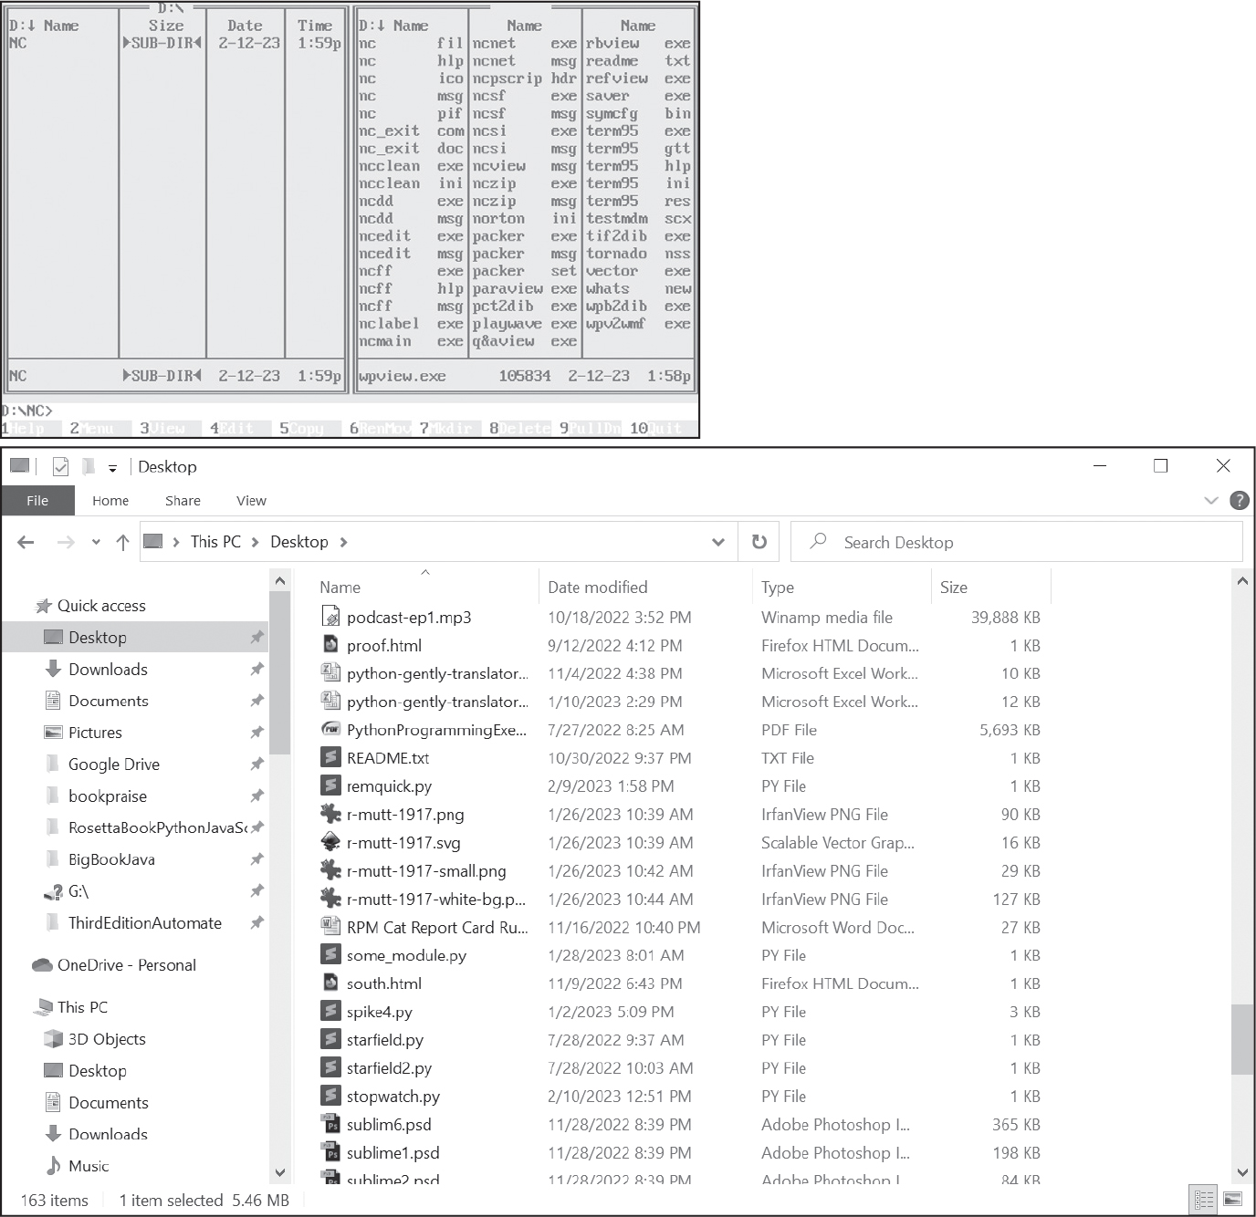
Ngay cả khi bạn không phải là một nhà phát triển phần mềm chuyên nghiệp, ưu điểm của giao diện người dùng dựa trên văn bản là sự đơn giản của chúng. Phần này mô tả một số cách tiếp cận thiết kế mà chương trình của bạn có thể áp dụng cho giao diện người dùng của chúng.

Tên lệnh ngắn gọn
Người dùng thường chạy các chương trình dạng văn bản từ dòng lệnh (command line) thay vì nhấp vào biểu tượng trên màn hình nền hay menu Start. Những lệnh này đôi khi có vẻ khó hiểu. Khi tôi bắt đầu học hệ điều hành Linux, tôi bất ngờ phát hiện ra rằng lệnh copy trên Windows mà tôi quen thuộc lại có tên là cp trên Linux. Cái tên copy dễ đọc hơn nhiều so với cp. Liệu một cái tên ngắn gọn, khó hiểu như vậy có thực sự đáng để tiết kiệm hai ký tự gõ phím không?
Khi tôi tích lũy thêm kinh nghiệm trên dòng lệnh, tôi nhận ra câu trả lời là một tiếng "có" chắc nịch. Chúng ta đọc mã nguồn thường xuyên hơn viết nó, nên việc dùng tên dài dòng cho biến và hàm sẽ hữu ích. Nhưng chúng ta gõ lệnh vào dòng lệnh thường xuyên hơn đọc chúng, nên trong trường hợp này, điều ngược lại mới đúng: tên lệnh ngắn gọn giúp dòng lệnh dễ sử dụng hơn, và giảm bớt áp lực lên cổ tay bạn.
Nếu chương trình của bạn là một lệnh mà bạn có thể sẽ gõ cả chục lần mỗi ngày, hãy thử nghĩ ra một cái tên ngắn gọn cho nó. Bạn có thể dùng lệnh which và where để kiểm tra xem cái tên đó đã tồn tại cho chương trình khác chưa. Bạn cũng có thể tìm kiếm trên internet xem có lệnh nào đã dùng tên đó chưa. Một cái tên ngắn gọn góp phần rất lớn vào việc giúp nó dễ sử dụng.

Đối số dòng lệnh
Để chạy một chương trình từ dòng lệnh, chỉ cần nhập tên của nó. Với các tệp mã nguồn Python .py, bạn phải chạy chương trình python (Windows) hoặc python3 (macOS và Linux) rồi cung cấp tên tệp .py sau đó, như thế này: python yourScript.py.
Đoạn văn bản được cung cấp sau một lệnh được gọi là đối số dòng lệnh (command line argument). Đối số dòng lệnh được truyền cho lệnh theo cách gần giống như truyền đối số cho một lời gọi hàm. Ví dụ, lệnh ls khi chạy một mình sẽ liệt kê các tệp trong CWD. Nhưng bạn cũng có thể chạy ls exampleFolder, và đối số dòng lệnh exampleFolder sẽ hướng dẫn lệnh ls liệt kê các tệp trong thư mục exampleFolder. Đối số dòng lệnh cho phép bạn cấu hình hành vi của lệnh.
Các script Python có thể truy cập những đối số dòng lệnh được truyền cho trình thông dịch Python từ danh sách sys.argv. Ví dụ, nếu bạn nhập python3 yourScript.py hello world, chương trình python3 sẽ nhận các đối số dòng lệnh và chuyển tiếp chúng đến script Python của bạn trong biến sys.argv. Biến sys.argv sẽ chứa ['yourScript.py', 'hello', 'world'].
Lưu ý rằng mục đầu tiên trong sys.argv là tên tệp của script Python. Các đối số còn lại được tách ra bởi dấu cách. Nếu bạn cần đưa ký tự dấu cách vào trong một đối số dòng lệnh, hãy đặt chúng bên trong dấu ngoặc kép khi chạy lệnh. Ví dụ, python3 yourScript.py "hello world" sẽ đặt sys.argv thành ['yourScript.py', 'hello world'].
Công dụng chính của đối số dòng lệnh là bạn có thể chỉ định rất nhiều cấu hình khác nhau trước khi khởi động chương trình. Không cần phải đi qua một menu cấu hình hay một quy trình gồm nhiều bước. Đáng tiếc là cách tiếp cận này đồng nghĩa với việc đối số dòng lệnh có thể trở nên cực kỳ phức tạp và khó đọc. Nếu bạn truyền /? sau bất kỳ lệnh Windows nào hoặc --help sau bất kỳ lệnh macOS hay Linux nào, bạn sẽ thường thấy hết trang này đến trang khác tài liệu về đối số dòng lệnh.
Nếu tập hợp các đối số dòng lệnh mà chương trình của bạn chấp nhận đơn giản, thì cách dễ nhất là để chương trình đọc trực tiếp danh sách sys.argv. Tuy nhiên, khi bạn thêm nhiều đối số dòng lệnh hơn, các tổ hợp có thể có sẽ trở nên khó quản lý. Liệu python yourScript.py spam eggs có làm điều tương tự như python yourScript.py eggs spam không? Nếu người dùng có thể có đối số cheese hoặc đối số bacon, điều gì sẽ xảy ra nếu họ cung cấp cả hai? Sự phức tạp này sẽ đòi hỏi bạn phải viết rất nhiều mã để xử lý các trường hợp biên khác nhau. Đến lúc này, có lẽ bạn nên dùng mô-đun argparse có sẵn của Python để xử lý những tình huống phức tạp này. Mô-đun argparse nằm ngoài phạm vi của cuốn sách này, nhưng bạn có thể đọc tài liệu của nó trực tuyến tại https://docs.python.org/3/library/argparse.html.

Nhập/xuất clipboard
Bạn không cần phải dựa vào input() để đọc văn bản từ tệp hay bàn phím. Bạn cũng có thể dùng clipboard cho việc nhập và xuất văn bản của chương trình Python. Mô-đun đa nền tảng pyperclip có hàm copy() để đặt văn bản vào clipboard và hàm paste() trả về văn bản trong clipboard dưới dạng chuỗi. Pyperclip là một gói bên thứ ba được cài đặt từ terminal bằng pip: python –m pip install pyperclip. Trên Linux, bạn cũng sẽ phải chạy sudo apt install xclip để Pyperclip hoạt động. Xem Phụ lục A để biết hướng dẫn đầy đủ.
Tất cả các chương trình nhập/xuất clipboard của bạn sẽ tuân theo thiết kế cơ bản này:
1. Import module pyperclip.
2. Gọi pyperclip.paste() để lấy văn bản đầu vào từ clipboard.
3. Thực hiện một số xử lý trên văn bản đó.
4. Sao chép kết quả vào clipboard bằng cách truyền chúng cho pyperclip.copy().
Dự án “Add Bullets to Wiki Markup” trong Chương 8 là một ví dụ cho kiểu chương trình này. Thiết kế của chương trình này trở nên đặc biệt hữu ích khi bạn đã triển khai nó theo hướng dẫn trong “Deploying Python Programs” ở trang 275. Chỉ cần bôi đen văn bản đầu vào, nhấn CTRL-C để sao chép nó, rồi chạy chương trình. Kết quả sẽ nằm trên clipboard, sẵn sàng để dán vào bất cứ đâu cần thiết.
Ở phần sau của chương này, chúng ta sẽ xem xét hai dự án, lệnh ccwd và Clipboard Recorder, những dự án có sử dụng clipboard.

Văn bản đầy màu sắc với Bext
Bạn có thể in văn bản đầy màu sắc bằng gói bên thứ ba Bext được xây dựng dựa trên gói Colorama của Jonathan Hartley. Cài đặt Bext bằng pip theo hướng dẫn trong Phụ lục A. Bext chỉ hoạt động trong các chương trình chạy từ cửa sổ terminal, chứ không hoạt động từ Mu hay hầu hết các trình soạn thảo mã khác. Để print() tạo ra văn bản đầy màu sắc, hãy gọi các hàm fg() và bg() để thay đổi màu văn bản (tiền cảnh) hoặc màu nền bằng một đối số chuỗi như 'black', 'red', 'green', 'yellow', 'blue', 'magenta', 'purple', 'cyan', hoặc 'white'. Bạn cũng có thể truyền 'reset' để đổi màu trở lại màu mặc định của cửa sổ terminal. Ví dụ, hãy nhập đoạn sau vào interactive shell:
>>> import bext
>>> bext.fg('red')
>>> print('This text is red.')
This text is red.
>>> bext.bg('blue')
>>> print('Red text on blue background is an ugly color scheme.')
Red text on blue background is an ugly color scheme.
>>> bext.fg('reset')
>>> bext.bg('reset')
>>> print('The text is normal again. Ah, much better.')
The text is normal again. Ah, much better.

Hãy nhớ rằng người dùng có thể đã đặt cửa sổ terminal của họ ở chế độ sáng hoặc chế độ tối, nên không thể biết chắc giao diện mặc định của terminal là chữ đen trên nền trắng hay chữ trắng trên nền đen. Bạn cũng nên hạn chế việc sử dụng màu sắc: dùng quá nhiều có thể khiến chương trình của bạn trông sến súa hoặc khó đọc.
Bext cũng có một số tính năng giới hạn kiểu TUI, bao gồm những tính năng sau:
bext.clear() Xóa màn hình
bext.width() và bext.height() Lần lượt trả về chiều rộng (tính theo cột) và chiều cao (tính theo hàng) hiện tại của cửa sổ terminal
bext.hide() và bext.show() Lần lượt ẩn và hiện con trỏ
bext.title(text) Thay đổi thanh tiêu đề của cửa sổ terminal thành chuỗi văn bản
bext.goto(x, y) Di chuyển con trỏ đến cột x và hàng y trong terminal, trong đó 0, 0 là vị trí trên cùng bên trái
bext.get_key() Chờ người dùng nhấn bất kỳ phím nào rồi trả về một chuỗi mô tả phím đó
Hãy nghĩ về hàm bext.get_key() như một phiên bản một phím của input(). Chuỗi trả về bao gồm 'a', 'z' và '5', nhưng cũng có các phím như 'left', 'f1' và 'esc'. Phím TAB và ENTER lần lượt trả về '\t' và '\n'. Hãy gọi bext.get_key() trong interactive shell để thử các phím khác nhau và xem giá trị trả về của chúng.
Để xem minh họa về những gì Bext có thể làm, hãy chạy mã nguồn của chương trình ASCII Art Fish Tank từ https://inventwithpython.com/projects/fishtank.py. Đầu tiên, chương trình này dùng bext.clear() để xóa toàn bộ văn bản trong cửa sổ terminal. Tiếp theo, chương trình gọi bext.goto() để định vị con trỏ và bext.fg() để thay đổi màu văn bản trước khi in ra nhiều chú cá bằng các ký tự văn bản như ><)))*>. Chương trình này có mặt trong cuốn sách The Big Book of Small Python Projects của tôi (No Starch Press, 2021).

Xóa terminal
Hàm bext.clear() rất hữu ích nếu bạn muốn chương trình của mình xóa bất kỳ văn bản còn sót lại từ trước khi nó chạy. Bạn cũng có thể dùng nó để làm hoạt hình kiểu lật sách: gọi clear() để xóa terminal, sau đó dùng các lệnh print() để lấp đầy nó bằng văn bản, tạm dừng một lát bằng time.sleep() của Python, rồi lặp lại. Có một one-liner Python (một dòng mã để làm một mẹo đặc biệt) để xóa màn hình mà bạn có thể đặt trong hàm clear() của riêng mình:
import os
def clear():
os.system('cls' if os.name == 'nt' else 'clear')

Đoạn mã này cho phép chương trình của bạn xóa màn hình terminal mà không cần cài đặt gói Bext, và chỉ hoạt động trong các script Python chạy từ terminal, không phải từ Mu hay trình soạn thảo mã khác. Lệnh gọi os.system(), mà bạn sẽ tìm hiểu kỹ hơn ở Chương 11, chạy chương trình cls (trên Windows) hoặc chương trình clear (trên macOS và Linux). Cú pháp lạ lùng ở đây là một ví dụ về biểu thức điều kiện của Python (còn gọi là toán tử ba ngôi trong các ngôn ngữ khác). Cú pháp là value1 if condition else value2, nghĩa là trả về value1 nếu condition là True và value2 nếu condition là False. Trong trường hợp của chúng ta, biểu thức điều kiện trả về 'cls' nếu điều kiện os.name == 'nt' là True; ngược lại, nó trả về 'clear'. Biểu thức điều kiện (và nói chung là các one-liner) thường tạo ra mã khó đọc và thường nên tránh, nhưng trường hợp này đủ đơn giản.

Thông báo bằng âm thanh và văn bản
Các chương trình terminal đã tồn tại từ trước khi máy tính ngày nay có âm thanh phong phú. Ngày nay, không có lý do gì để các chương trình dựa trên văn bản của bạn phải im lặng. Tuy nhiên, có những lý do chính đáng để hạn chế âm thanh ở mức tối thiểu hoặc loại bỏ chúng hoàn toàn. Âm thanh có thể thông báo rằng một tác vụ đã hoàn thành hoặc một vấn đề đã xảy ra khi người dùng đang bận nhìn vào các cửa sổ khác. Nhưng, giống như văn bản nhiều màu, rất dễ lạm dụng âm thanh đến mức gây khó chịu. Người dùng có thể đang làm một việc liên quan đến phát âm thanh, hoặc có thể họ đang trong một cuộc họp trực tuyến mà âm thanh sẽ làm gián đoạn một cách thô lỗ. Và nếu máy tính của người dùng đang tắt tiếng, thì dù sao họ cũng sẽ không nghe thấy thông báo âm thanh.
Nếu bạn chỉ cần phát một tệp âm thanh đơn giản, bạn có thể dùng gói bên thứ ba playsound3. Sau khi cài đặt, bạn có thể phát một tệp âm thanh bằng cách gọi hàm playsound() của module playsound3 và truyền vào đường dẫn tệp của một tệp âm thanh MP3 hoặc WAV. Hãy tải tệp hello.mp3 từ https://autbor.com/hello.mp3 (hoặc dùng tệp của riêng bạn) và nhập đoạn sau vào interactive shell:
>>> import playsound3
>>> playsound3.playsound('hello.mp3')

Hàm playsound() sẽ không trả về cho đến khi tệp âm thanh phát xong; nghĩa là, hàm này chặn cho đến khi âm thanh kết thúc. Hãy nhớ rằng điều này sẽ tạm dừng chương trình của bạn một lúc nếu bạn đưa cho nó một tệp âm thanh dài để phát. Nếu playsound() ném ra ngoại lệ (điều này xảy ra nếu tên tệp chứa các ký tự lạ như dấu bằng), hãy thử truyền một đối tượng Path của tệp âm thanh thay vì một chuỗi.
Tương tự, bạn có thể muốn hạn chế văn bản mà chương trình của mình tạo ra. Theo triết lý Unix về thiết kế lệnh, việc chuyển văn bản đầu ra của lệnh này sang lệnh khác sẽ dễ dàng hơn nếu lệnh chỉ xuất ra thông tin liên quan, vì văn bản thừa sẽ phải được lọc bỏ. Nhiều lệnh giữ văn bản đầu ra ở mức tối thiểu, hoặc không có chút nào và thay vào đó truyền đạt thành công hay lỗi bằng mã thoát (exit code). (Mã thoát được đề cập ở Chương 19.) Tuy nhiên, nếu bạn không chuyển đầu ra sang một lệnh khác mà với tư cách là người dùng, muốn xem thêm thông tin, nhiều lệnh chấp nhận đối số dòng lệnh -v hoặc --verbose để bật chế độ verbose này. Các lệnh khác lại làm ngược lại và tràn ngập đầu ra bằng thông tin, nhưng cung cấp đối số dòng lệnh -q hoặc --quiet để cung cấp chế độ im lặng không có văn bản đầu ra. (Điều này cũng có thể dùng như một cách để tắt tiếng thông báo âm thanh.) Hoặc tốt hơn nữa, hãy để im lặng làm hành vi mặc định và để --verbose hoặc --beep bật âm thanh hoặc tiếng bíp cảnh báo.
Nếu chương trình của bạn không cần mức độ tinh tế này, bạn có thể bỏ qua cân nhắc này. Tuy nhiên, một khi bạn bắt đầu chia sẻ chương trình của mình với những người khác, những người có thể dùng nó theo những cách thông minh mà bạn không lường trước, thì việc cung cấp những tùy chọn này sẽ góp phần rất lớn vào việc làm cho chương trình của bạn thân thiện với người dùng.

Một chương trình ngắn: Bão tuyết
Hãy cùng tạo một hiệu ứng hoạt hình bão tuyết dạng văn bản. Chương trình của chúng ta dùng các ký tự khối văn bản để lấp đầy nửa khối trên, nửa khối dưới và khối đầy đủ của một ô ký tự. Những ký tự văn bản này được trả về dưới dạng chuỗi bởi chr(9600), chr(9604) và chr(9608), tương ứng, và chương trình của chúng ta lưu chúng vào các hằng số TOP, BOTTOM và FULL để mã nguồn dễ đọc hơn.
Hãy nhập đoạn mã sau vào một tệp có tên snowstorm.py:
import os, random, time, sys

TOP = chr(9600) # Character 9600 is '▀'
BOTTOM = chr(9604) # Character 9604 is '▄'
FULL = chr(9608) # Character 9608 is '█'

# Set the snowstorm density to the command line argument:
DENSITY = 4 # Default snow density is 4%
if len(sys.argv) > 1:
DENSITY = int(sys.argv[1])

def clear():
os.system('cls' if os.name == 'nt' else 'clear')

while True:
clear() # Clear the terminal window.

# Loop over each row and column:
for y in range(20):
for x in range(40):
if random.randint(0, 99) < DENSITY:
# Print snow:
print(random.choice([TOP, BOTTOM]), end='')
else:
# Print empty space:
print(' ', end='')
print() # Print a newline.

# Print the snow-covered ground:
print(FULL * 40 + '\n' + FULL * 40)
print('(Ctrl-C to stop.)')

time.sleep(0.2) # Pause for a bit.

Đầu tiên, chương trình nhập các mô-đun os, random, sys và time. Những mô-đun này nằm trong thư viện chuẩn của Python và không cần cài đặt bất kỳ gói bên thứ ba nào. Sau đó, chương trình thiết lập các hằng số TOP, BOTTOM và FULL với các giá trị trả về từ chr(). Chương trình dùng những tên hằng số này vì chúng dễ hiểu hơn các con số 9600, 9604 và 9608.
Người dùng có thể chỉ định mật độ của bão tuyết bằng cách truyền một đối số dòng lệnh. Nếu không có đối số dòng lệnh nào được đưa ra, thì sys.argv được đặt thành ['snowstorm.py'] và chương trình giữ nguyên DENSITY ở giá trị 4. Nhưng nếu người dùng chạy chương trình với, ví dụ, python snowstorm.py 20, thì sys.argv sẽ được đặt thành ['snowstorm.py', '20'] và chương trình sẽ cập nhật DENSITY thành int(sys.argv[1]), tức là 20. Khi đó người dùng có thể thay đổi hành vi của bão tuyết mà không cần phải sửa mã nguồn.
Bên trong một vòng lặp while vô hạn, chương trình này trước tiên xóa màn hình bằng dòng lệnh một dòng cls/clear. Tiếp theo, nó dùng hai vòng lặp for lồng nhau để lặp qua từng hàng và từng cột trong một không gian 40×20 trên terminal. (Bạn có thể tăng hoặc giảm những con số này để thay đổi kích thước của bão tuyết.) Tại mỗi hàng và cột, chương trình in một ký tự duy nhất: hoặc là ký tự TOP hay BOTTOM được chọn ngẫu nhiên để biểu diễn tuyết, hoặc là một ký tự khoảng trắng. (Mặc định chỉ có bốn phần trăm số ký tự là không phải khoảng trắng.) Những lệnh gọi print() này truyền đối số từ khóa end='' để print() không tự động in ký tự xuống dòng sau mỗi lần gọi. Chương trình tự in ký tự xuống dòng này bằng cách gọi print() không có đối số sau khi hoàn thành một hàng.
Sau các vòng lặp for lồng nhau, chương trình in hai hàng gồm 40 ký tự FULL để biểu diễn mặt đất, cùng với lời nhắc rằng người dùng có thể nhấn CTRL-C để dừng chương trình. Tất cả đoạn mã này tạo ra một “khung hình” của hoạt hình bão tuyết, và time.sleep(0.2) giữ khung hình này trong chốc lát trước khi quá trình thực thi quay lại xóa terminal và bắt đầu lại toàn bộ quá trình.
Tôi chọn hoạt hình bão tuyết vì nó vui nhộn hơn là thực dụng, giống như một quả cầu tuyết trên terminal vậy. Một ứng dụng hữu ích hơn của kỹ thuật này là tạo một ứng dụng bảng điều khiển (dashboard): một chương trình chạy trong cửa sổ terminal mà bạn để mở nhằm truyền đạt thông tin trong nháy mắt. Chương trình này in thông tin liên quan, rồi xóa màn hình và in lại thông tin đã cập nhật mỗi giây, mỗi phút, mỗi giờ hoặc theo một khoảng thời gian khác.

Hộp Thoại Bật Lên với PyMsgBox
Trong khi việc thiết kế một giao diện đồ họa (GUI) hoàn chỉnh cho chương trình của bạn đòi hỏi phải học cả một thư viện mã như Tkinter, wxPython hay PyQt, bạn có thể thêm những hộp thoại GUI nhỏ vào chương trình của mình bằng gói PyMsgBox. Đây là một gói bên thứ ba mà bạn có thể cài đặt bằng cách chạy pip install pymsgbox từ terminal. PyMsgBox cho phép bạn tạo các hộp thoại bằng Tkinter, thứ đi kèm với Python trên Windows và macOS. Trên Ubuntu Linux, bạn phải cài đặt Tkinter trước bằng cách chạy sudo apt install python3-tk trong terminal. Phụ lục A có hướng dẫn đầy đủ.
PyMsgBox có các hàm với tên gọi tương ứng với các hàm hộp thoại thông báo của JavaScript:
pymsgbox.alert(text) Hiển thị một thông báo văn bản cho đến khi người dùng nhấn OK, rồi trả về chuỗi 'OK'
pymsgbox.confirm(text) Hiển thị một thông báo văn bản cho đến khi người dùng nhấn OK hoặc Cancel, rồi trả về 'OK' hoặc 'Cancel'
pymsgbox.prompt(text) Hiển thị một thông báo văn bản cùng với một ô nhập văn bản, rồi trả về văn bản mà người dùng đã nhập dưới dạng chuỗi hoặc None nếu họ nhấn Cancel
pymsgbox.password(text) Giống như pymsgbox.prompt(), nhưng văn bản mà người dùng nhập vào được che bằng các dấu hoa thị
Các hàm này sẽ không trả về cho đến khi người dùng nhấp OK, Cancel hoặc X (đóng). Nếu chương trình của bạn chỉ thỉnh thoảng cần thông báo hoặc nhập liệu từ người dùng, thì dùng hộp thoại của PyMsgBox có thể là một lựa chọn thay thế phù hợp cho print() và input().

Triển khai chương trình Python
Khi chương trình Python của bạn đã hoàn thành, có thể bạn không muốn mỗi lần chạy nó lại phải mở Mu, tải tệp .py rồi nhấp nút Run. Phần này sẽ giải thích cách triển khai chương trình Python của bạn để có thể chạy nó với ít thao tác nhất có thể.
Hãy chắc chắn làm theo các bước trong "Biến môi trường PATH" ở trang 261 để thêm thư mục Scripts vào biến môi trường PATH của bạn. Vì tên người dùng của tôi là al, đường dẫn đến thư mục này là C:\Users\al\Scripts trên Windows, /Users/al/Scripts trên macOS và /home/al/Scripts trên Linux. Ngoài ra, bạn cũng cần thiết lập một môi trường ảo (virtual environment) cho các script Python của mình, như sẽ mô tả tiếp theo.

Windows
Trên Windows, bạn có thể mở hộp thoại Run bằng cách nhấn đồng thời phím Windows và phím R (hoặc nhấp chuột phải vào nút Start menu rồi chọn Run). Thao tác này mở ra một cửa sổ nhỏ hoạt động như một terminal dùng một lần: trong đó bạn có thể chạy một lệnh duy nhất. Để chạy các script Python từ đây, bạn cần làm như sau:
1. Đặt script Python yourScript.py vào thư mục Scripts của bạn.
2. Tạo một tệp batch yourScript.bat trong thư mục Scripts để chạy script Python.
Tệp batch chứa các lệnh terminal có thể được chạy cùng nhau bằng cách chạy tệp batch đó. Chúng có phần mở rộng tệp là .bat và tương tự như shell script trên Linux hay script .command trên macOS. Nếu bạn đặt một tệp batch tên là yourScript.bat trong một thư mục thuộc PATH, bạn có thể chạy nó từ hộp thoại Run bằng cách nhập yourScript. Trên Windows, bạn không cần nhập phần mở rộng tệp để chạy các tệp .bat hoặc .exe.
Nội dung của một tệp batch là văn bản thuần, giống như tệp .py, nên bạn có thể tạo tệp batch bằng Mu hoặc một trình soạn thảo văn bản như Notepad. Tệp batch chứa mỗi dòng một lệnh. Để chạy tệp yourScript.py nằm trong thư mục C:\Users\al\Scripts, hãy tạo một tệp tên là yourScript.bat với nội dung như sau:
@call %HOMEDRIVE%%HOMEPATH%\Scripts\.venv\Scripts\activate.bat
@python %HOMEDRIVE%%HOMEPATH%\Scripts\yourScript.py %*
@pause
@deactivate

Tệp batch có thể đặt tên bất kỳ, nhưng sẽ dễ nhớ hơn nếu nó trùng tên với script Python. Tệp batch này chạy ba lệnh. Lệnh đầu tiên kích hoạt môi trường ảo mà bạn đã tạo cho thư mục Scripts của mình. Ký hiệu @ ở đầu khiến cho bản thân lệnh không hiển thị trong cửa sổ terminal. Biến môi trường %HOMEDRIVE% là 'C:' và biến môi trường %HOMEPATH% là đường dẫn đến thư mục home của bạn, chẳng hạn như '\Users\al'. (Dấu ngã [~] không đại diện cho thư mục home trên Windows.) Khi kết hợp lại, điều này cung cấp đường dẫn đến script kích hoạt môi trường ảo bất kể tên người dùng của bạn là gì. (Điều này hữu ích nếu bạn chia sẻ những tệp này với đồng nghiệp để họ chạy trên máy tính của họ.) Lưu ý rằng call là cần thiết; nếu một tệp batch (như yourScript.bat) chạy một tệp batch khác (như activate.bat) mà không có call, thì các lệnh còn lại của tệp batch đầu tiên sẽ không được chạy.
Tiếp theo, tệp batch chạy python.exe, rồi chạy yourScript.py. Phần %* khiến tệp batch chuyển tiếp mọi đối số dòng lệnh (command line argument) mà nó nhận được cho chương trình Python của bạn. Nên luôn bao gồm %* để phòng trường hợp sau này bạn thêm các đối số dòng lệnh vào chương trình Python của mình.
Lệnh thứ ba chạy lệnh pause, khiến Windows hiển thị Press any key to continue và chờ người dùng nhấn một phím. Điều này ngăn cửa sổ terminal đóng ngay sau khi chương trình Python kết thúc, để bạn có thể xem phần output còn lại đã được in ra. Nếu chương trình của bạn không in ra gì, bạn có thể bỏ qua dòng này. Cuối cùng, dòng @deactivate vô hiệu hóa môi trường ảo trong trường hợp bạn chạy tệp batch này từ terminal và cửa sổ terminal vẫn mở sau khi chương trình Python kết thúc.
Sau khi đã thiết lập xong tệp batch, giờ bạn có thể chạy script Python của mình bằng cách nhấn tổ hợp phím Windows + R để mở hộp thoại Run và nhập yourScript (kèm theo bất kỳ đối số dòng lệnh nào) để chạy script yourScript.bat. Hoặc, nếu bạn đang có sẵn một cửa sổ terminal, bạn chỉ cần nhập yourScript trong terminal từ bất kỳ thư mục nào. Cách này nhanh hơn nhiều so với việc chạy nó từ một trình soạn thảo mã như Mu.
Nếu bạn tạo các script Python khác, bạn có thể tái sử dụng tệp batch này. Chỉ cần sao chép tệp với tên mới và đổi tên tệp yourScript.py thành tên của script Python mới. Mọi thứ khác có thể giữ nguyên.

macOS
Nhấn đồng thời phím COMMAND và phím cách trên macOS sẽ mở Spotlight, cho phép bạn nhập tên chương trình để chạy. Để thêm các script Python của riêng bạn vào Spotlight, bạn phải làm như sau:
1. Đặt script Python yourScript.py vào thư mục Scripts của bạn.
2. Tạo một tệp văn bản có tên yourScript.command để chạy script Python.
3. Chạy chmod u+x yourScript.command để thêm quyền thực thi cho tệp yourScript.command.
Khi bạn đã có script Python .py trong thư mục Scripts của mình, chẳng hạn như /Users/al/Scripts, hãy tạo một tệp văn bản có tên yourScript.command trong thư mục Scripts với nội dung sau:
source ~/Scripts/.venv/bin/activate
python3 ~/Scripts/yourScript.py
deactivate

Ký hiệu ~ đại diện cho thư mục home, chẳng hạn như /Users/al. Dòng đầu tiên kích hoạt môi trường ảo (virtual environment) và dòng thứ hai chạy script Python bằng cách sử dụng bản cài đặt Python của môi trường ảo.
Cuối cùng, trong terminal, cd đến ~/Scripts và chạy lệnh chmod u+x yourScript.command. Điều này thêm quyền thực thi để bạn có thể chạy script từ Spotlight. Bây giờ bạn sẽ có thể nhanh chóng chạy script Python bằng cách nhấn ⌘-spacebar và nhập yourScript.command. (Spotlight sẽ tự động hoàn thành tên đầy đủ cho bạn sau khi bạn nhập vài ký tự đầu tiên.) Bạn cũng sẽ có thể chạy script Python của mình từ terminal bằng cách nhập yourScript.command.
Tệp yourScript.command là cần thiết vì nếu bạn cố chạy tệp yourScript.py từ Spotlight, Spotlight sẽ thấy phần mở rộng tệp .py và cho rằng bạn muốn mở tệp này trong Mu hoặc một trình soạn thảo mã nào đó, thay vì chạy nó trực tiếp.
Lưu ý rằng nếu bạn dùng TextEdit của macOS để tạo tệp yourScript.command, hãy đảm bảo biến nó thành tệp văn bản thuần (plaintext) bằng cách nhấn SHIFT-⌘-T (hoặc nhấp vào các mục menu Format và Make Plain Text). TextEdit cũng sẽ cố tỏ ra hữu ích bằng cách tự động viết hoa python3 thành Python3, điều này gây ra lỗi trong Spotlight.
Thật không may, Spotlight không có cách nào cho phép người dùng truyền đối số dòng lệnh (command line arguments) cho script Python. Mọi đối số dòng lệnh phải được viết sẵn trong tệp .command.

Ubuntu Linux
Ubuntu Linux Dash có thể được mở bằng cách nhấn phím Windows và nhập tên chương trình bạn muốn chạy. Để thêm script Python của bạn vào Dash, bạn phải làm như sau:
1. Đặt script Python yourScript.py vào thư mục Scripts của bạn.
2. Tạo một shell script tên là yourScript để kích hoạt môi trường ảo (virtual environment) và chạy script Python của bạn.
3. Chạy lệnh chmod u+x yourScript để thêm quyền thực thi (execute permissions) cho shell script.
4. Tạo một file yourScript.desktop trong thư mục ~/.local/share/applications để chạy shell script từ Dash.
Sau khi bạn đã có script Python .py trong thư mục Scripts của mình, ví dụ như /home/al/Scripts, hãy tạo một file văn bản tên là yourScript (không có phần mở rộng file) trong thư mục Scripts với nội dung như sau:
#!/usr/bin/env bash
source ~/Scripts/.venv/bin/activate
python3 ~/Scripts/yourScript.py
read -p "Press any key to continue..." -n1 –s
deactivate

Ký hiệu ~ đại diện cho thư mục home, ví dụ như /Users/al. Dòng đầu tiên xác định file này là một shell script. Phần mở rộng file .sh không cần thiết cho file này.
Dòng thứ hai kích hoạt môi trường ảo, và dòng thứ ba chạy script Python bằng cách sử dụng bản cài đặt Python của môi trường ảo. Lệnh read khiến terminal hiển thị Press any key to continue và chờ người dùng nhấn một phím. Điều này ngăn cửa sổ terminal đóng ngay lập tức sau khi chương trình Python kết thúc, để bạn có thể thấy phần output còn lại được in ra. Nếu chương trình của bạn không in ra gì cả, bạn có thể bỏ qua dòng này.
Sau khi tạo shell script này, hãy cd đến ~/Scripts và chạy lệnh chmod u+x yourScript. Lệnh này thêm quyền thực thi để bạn có thể chạy nó. Lúc này, bạn cũng có thể chạy script Python của mình từ terminal bằng cách nhập yourScript. Để chạy script Python từ Dash, bạn phải tạo một file yourScript.desktop.
Trong Mu hoặc một trình soạn thảo văn bản khác như gedit, hãy tạo một file yourScript.desktop với nội dung như sau:
[Desktop Entry]
Name=yourScript
Exec=gnome-terminal -- /home/al/Scripts/yourScript
Type=Application

Lưu file này vào thư mục /home/al/.local/share/applications (thay al bằng tên người dùng của bạn) với tên yourScript.desktop. (Lưu ý rằng trường Exec yêu cầu bạn phải viết đầy đủ /home/al; bạn không thể thay giá trị này bằng ~ trong file này.) Nếu trình soạn thảo văn bản của bạn không hiển thị thư mục .local (vì các thư mục bắt đầu bằng dấu chấm được coi là ẩn), hãy nhấn CTRL-H trong hộp thoại Save File để hiển thị các file ẩn.
Bây giờ bạn sẽ có thể nhanh chóng chạy script Python bằng cách nhấn phím Windows để mở Dash và nhập yourScript. Dash sẽ tự động hoàn thành tên đầy đủ cho bạn. Đoạn văn bản yourScript trong trường Name của yourScript.desktop sẽ xuất hiện trong Dash và có thể là bất cứ thứ gì, nhưng sẽ tiện hơn nếu đặt cùng tên với yourScript.py.
Tiếp theo, hãy tạo hai chương trình sử dụng các nguyên tắc trong chương này và triển khai chúng để dễ sử dụng.

Một chương trình ngắn: Sao chép thư mục làm việc hiện tại
Mặc dù lệnh pwd trên macOS và Linux sẽ in ra thư mục làm việc hiện tại, đôi khi việc sao chép giá trị này vào clipboard để dán ở nơi khác lại rất hữu ích. Ví dụ, trên Windows, tôi liên tục thấy mình phải sao chép thư mục làm việc hiện tại từ terminal để có thể dán vào hộp thoại Save File nhằm lưu một file trong cùng thư mục đó. Mặc dù tôi có thể dùng chuột để chọn thư mục làm việc hiện tại từ dấu nhắc Windows để sao chép (hoặc, trên macOS và Linux, chạy lệnh pwd để in thư mục làm việc rồi chọn đoạn văn bản đó để sao chép), việc này đòi hỏi nhiều bước cho một quy trình lẽ ra chỉ cần một bước.
Ý tưởng của mình là viết một chương trình tên là ccwd (viết tắt của copy current working directory – sao chép thư mục làm việc hiện tại). Đầu tiên, mình sẽ gõ where ccwd trên Windows và which ccwd trên macOS và Linux để chắc chắn rằng hiện tại không có lệnh nào trùng tên, sau đó có thể tìm nhanh trên internet từ khóa ccwd để chắc chắn hơn. Cái tên ccwd vừa đủ ngắn để gõ mà lại còn độc nhất nữa.
Thêm một tính năng phụ nữa, giả sử thư mục làm việc hiện tại của terminal được đặt là C:\Users\al\Scripts, nhưng thứ mình muốn sao chép vào clipboard lại là C:\Users\al. Mình có thể chỉ cần chạy lệnh cd .., rồi ccwd, rồi cd Scripts để quay lại C:\Users\al\Scripts. Nhưng sẽ tiện hơn nếu mình có thể truyền một đường dẫn tương đối vào ccwd như một đối số dòng lệnh. Ví dụ, ccwd .. sẽ sao chép C:\Users\al vào clipboard khi thư mục làm việc hiện tại là C:\Users\al\Scripts. Bạn không bắt buộc phải chỉ định đối số dòng lệnh này (chương trình sẽ mặc định dùng thư mục làm việc hiện tại nếu không có đối số nào được truyền vào), nhưng nó vẫn có sẵn như một tính năng nếu người dùng muốn. Những cải tiến nhỏ nhặt này nghe có vẻ tầm thường, nhưng các nhà bán lẻ trực tuyến có tính năng "mua hàng một cú nhấp chuột" trên trang web của họ vì họ biết rằng những cải tiến nhỏ về sự tiện lợi có thể tạo ra hiệu ứng lớn.
Chúng ta sẽ dùng gói Pyperclip để xử lý clipboard, nên nhớ cài nó vào môi trường ảo (virtual environment) của thư mục Scripts nhé. Tạo một file mới trong Mu và nhập nội dung sau:
import pyperclip, os, sys
if len(sys.argv) > 1:
os.chdir(sys.argv[1])
pyperclip.copy(os.getcwd())

Lưu chương trình này với tên ccwd.py trong thư mục Scripts nằm dưới thư mục home của bạn.
Dòng đầu tiên nhập các module mà chương trình cần. Dòng thứ hai kiểm tra xem có đối số dòng lệnh nào được truyền vào chương trình không. Nhớ rằng sys.argv là một danh sách luôn chứa ít nhất một chuỗi: tên script 'ccwd.py'. Nếu nó có nhiều hơn một chuỗi, ta biết rằng người dùng đã cung cấp đối số dòng lệnh cho chương trình. Trong trường hợp đó, dòng thứ ba sẽ thay đổi thư mục làm việc hiện tại của chương trình. Lưu ý rằng mỗi chương trình đều có thiết lập thư mục làm việc hiện tại riêng, và việc thay đổi thiết lập này bằng os.chdir() sẽ không làm thay đổi thư mục làm việc hiện tại của terminal đã chạy chương trình. Cuối cùng, dòng thứ tư sao chép thư mục làm việc hiện tại vào clipboard.
Chương trình đã xong, nhưng để chạy nó từ terminal, ta sẽ phải nhập đường dẫn đầy đủ tới nó: đại loại như python C:\Users\al\Scripts\ccwd.py. Gõ như vậy thì dài quá, làm mất luôn mục đích của việc có một script nhanh gọn để sao chép thư mục làm việc hiện tại vào clipboard. Để cải thiện quá trình này, hãy cùng điểm qua các bước triển khai (deployment) chương trình trên từng hệ điều hành nhé.

Windows
Lưu file Python với tên C:\Users\al\Scripts\ccwd.py (thay al bằng tên người dùng của bạn). Trong cùng thư mục Scripts đó, tạo một file ccwd.bat với nội dung sau:
@call %HOMEDRIVE%%HOMEPATH%\Scripts\.venv\Scripts\activate.bat
@python %HOMEDRIVE%%HOMEPATH%\Scripts\ccwd.py %*
@deactivate

File batch này không có dòng @pause, vì nó không có output nào từ print(). Giờ bạn có thể chạy chương trình này từ terminal ở bất kỳ thư mục nào bằng cách gõ ccwd:
C:\Users\al>ccwd
C:\Users\al>

Lúc này, 'C:\Users\al' đã nằm trong clipboard.

macOS
Lưu file Python với tên /Users/al/Scripts/ccwd.py (thay al bằng tên người dùng của bạn). Trong cùng thư mục Scripts đó, tạo một file văn bản với tên ccwd.command và nội dung sau:
source ~/Scripts/.venv/bin/activate
python3 ~/Scripts/ccwd.py
deactivate

Sau đó, trong terminal, cd tới thư mục Scripts và chạy chmod u+x ccwd.command:
al@Als-MacBook-Pro ~ % cd ~/Scripts
al@Als-MacBook-Pro Scripts % chmod u+x ccwd.command

Giờ bạn có thể chạy chương trình này từ terminal ở bất kỳ thư mục nào bằng cách gõ ccwd.command:
al@Als-MacBook-Pro ~ % ccwd.command
al@Als-MacBook-Pro ~ %

Lúc này, '/Users/al' sẽ nằm trong clipboard.

Ubuntu Linux
Lưu tệp Python với tên /home/al/Scripts/ccwd.py (thay al bằng tên người dùng của bạn). Trong cùng thư mục Scripts, tạo một tệp văn bản có tên ccwd với nội dung sau:
#!/usr/bin/env bash
source ~/Scripts/.venv/bin/activate
python3 ~/Scripts/ccwd.py
deactivate

Shell script ccwd này không cần dòng read -p "Press any key to continue..." -n1 –s, vì nó chỉ được chạy từ terminal chứ không phải từ Dash, và cửa sổ terminal sẽ không biến mất sau khi chạy script Python.
Sau đó, trong terminal, cd đến thư mục Scripts và chạy chmod u+x ccwd:
al@al-VirtualBox:~$ cd ~/Scripts
al@al-VirtualBox:~/Scripts$ chmod u+x ccwd

Bây giờ bạn có thể chạy chương trình này từ terminal trong bất kỳ thư mục nào bằng cách chạy ccwd:
al@al-VirtualBox:~$ ccwd
al@al-VirtualBox:~$

Lúc này, '/home/al' sẽ nằm trong clipboard.

Một chương trình ngắn: Trình ghi clipboard
Giả sử một phần công việc của bạn là sao chép các URL của liên kết trên một trang web và dán chúng vào bảng tính. (Trong Chương 13, bạn sẽ học cách thu thập tất cả các liên kết từ mã nguồn HTML của trang. Nhưng giả sử bạn chỉ cần sao chép một số trong đó, và con người phải quyết định từng trường hợp cụ thể.) Bạn có thể làm theo các bước sau:
1. Nhấp chuột phải vào một liên kết trong trình duyệt web.
2. Chọn mục Copy Link hoặc Copy Link Address từ menu ngữ cảnh.
3. Chuyển sang ứng dụng bảng tính.
4. Nhấn CTRL-V để dán liên kết.
5. Chuyển lại trình duyệt web.
Đây là một công việc khá nhàm chán, nhất là khi trang web có hàng chục hay hàng trăm liên kết. Hãy tạo một chương trình nhỏ ghi lại nội dung clipboard (bộ nhớ tạm) để làm việc này nhanh hơn. Chúng ta sẽ triển khai chương trình này trên máy tính của mình để có thể chạy nó một cách thuận tiện khi cần. Chương trình của chúng ta sẽ theo dõi clipboard để xem có văn bản mới nào được sao chép vào đó không, và nếu có, nó sẽ in văn bản đó ra màn hình terminal. Bằng cách này, chúng ta có thể chuyển quy trình năm bước thành quy trình hai bước:
1. Nhấp chuột phải vào một liên kết trong trình duyệt web.
2. Chọn mục Copy Link hoặc Copy Link Address từ menu ngữ cảnh.
Sau đó, người dùng chỉ cần sao chép toàn bộ văn bản từ cửa sổ terminal của chương trình ghi clipboard và dán vào bảng tính cùng một lúc. Hãy nhập nội dung sau vào trình soạn thảo tệp và lưu nó thành cliprec.py:
import pyperclip, time

print('Recording clipboard... (Ctrl-C to stop)')
previous_content = ''
try:
while True:
content = pyperclip.paste() # Get clipboard contents.

if content != previous_content:
# If it's different from the previous, print it:
print(content)
previous_content = content

time.sleep(0.01) # Pause to avoid hogging the CPU.
except KeyboardInterrupt:
pass

Hãy xem xét từng phần của chương trình này, bắt đầu từ phần đầu:
import pyperclip, time

print('Recording clipboard... (Ctrl-C to stop)')
previous_content = ''

Chương trình này sao chép và dán văn bản từ clipboard, nên chúng ta sẽ cần nhập mô-đun pyperclip. Chúng ta cũng sẽ nhập mô-đun time để sử dụng hàm sleep() của nó. Chương trình hiển thị một thông báo nhanh cho biết nó đang chạy và nhắc người dùng rằng CTRL-C sẽ khiến chương trình dừng lại. Chương trình sẽ biết nội dung clipboard đã thay đổi bằng cách theo dõi nội dung trước đó bằng một biến previous_content, ban đầu được đặt thành một chuỗi trống.
try:
while True:
content = pyperclip.paste() # Get clipboard contents.

Phần chính của chương trình nằm trong một vòng lặp while vô hạn, mà bản thân nó nằm bên trong một khối try. Khi người dùng nhấn CTRL-C, Python sẽ đưa ra một ngoại lệ KeyboardInterrupt, khiến việc thực thi chuyển sang khối except ở cuối mã nguồn.
Vòng lặp này liên tục theo dõi nội dung của clipboard và ghi nhận mỗi lần người dùng sao chép văn bản mới vào đó. Trong vòng lặp, bước đầu tiên là thu thập văn bản trên clipboard bằng cách gọi pyperclip.paste().
if content != previous_content:
# If it's different from the previous, print it:
print(content)
previous_content = content

Nếu nội dung hiện tại trên clipboard khác với nội dung trước đó, thì chương trình sẽ in nội dung hiện tại và cập nhật previous_content thành content. Điều này thiết lập vòng lặp cho lần tiếp theo người dùng sao chép văn bản mới vào clipboard.
time.sleep(0.01) # Pause to avoid hogging the CPU.

Nếu nội dung clipboard giống với nội dung clipboard thu được trước đó, chúng ta có thể để chương trình không làm gì cả. Tuy nhiên, chương trình này có thể dễ dàng thực thi vòng lặp này hàng chục nghìn lần mỗi giây, và khó có khả năng người dùng sẽ cập nhật clipboard thường xuyên đến vậy. (Họ có lẽ sẽ làm mòn các phím CTRL và C trên bàn phím nếu cố gắng làm điều đó.) Để ngăn chương trình chiếm dụng CPU bằng cách chạy vòng lặp không hiệu quả này nhanh nhất có thể, chúng ta thêm một độ trễ 0.01 giây để vòng lặp chỉ kiểm tra cập nhật clipboard 100 lần mỗi giây.
except KeyboardInterrupt:
pass

Phần cuối của chương trình là mệnh đề except, sử dụng câu lệnh pass của Python. Câu lệnh này thực sự không làm gì cả, nhưng Python mong đợi ít nhất một dòng trong khối theo sau câu lệnh except. Đây chính là mục đích mà câu lệnh pass được tạo ra. Khi người dùng nhấn CTRL-C, việc thực thi chuyển sang mệnh đề except này và tiếp tục đến cuối chương trình, nơi nó kết thúc.
Với ứng dụng này đang chạy, người dùng có thể sao chép nhiều thứ mà không cần phải chuyển qua lại giữa các ứng dụng. Những chương trình nhỏ như thế này có thể giúp quy trình làm việc của bạn dễ dàng hơn nhiều, đặc biệt nếu bạn phải làm công việc này mỗi ngày. Bây giờ hãy triển khai chương trình này trên từng hệ điều hành.

Windows
Lưu tệp Python thành C:\Users\al\Scripts\cliprec.py (thay al bằng tên người dùng của bạn). Trong cùng thư mục Scripts, tạo một tệp cliprec.bat với nội dung sau:
@call %HOMEDRIVE%%HOMEPATH%\Scripts\.venv\Scripts\activate.bat
@python %HOMEDRIVE%%HOMEPATH%\Scripts\cliprec.py %*
@pause
@deactivate

Bây giờ bạn có thể chạy chương trình này từ terminal hoặc bằng cách nhấn đồng thời phím Windows và phím R để mở hộp thoại Run, rồi nhập cliprec.

macOS
Lưu tệp Python với tên /Users/al/Scripts/cliprec.py (thay al bằng tên người dùng của bạn). Trong cùng thư mục Scripts, tạo một tệp văn bản có tên cliprec.command với nội dung sau:
source ~/Scripts/.venv/bin/activate
python3 ~/Scripts/cliprec.py
deactivate

Sau đó, trong terminal, cd đến thư mục Scripts và chạy chmod u+x cliprec.command:
al@Als-MacBook-Pro ~ % cd ~/Scripts
al@Als-MacBook-Pro Scripts % chmod u+x cliprec.command

Bây giờ bạn có thể chạy chương trình này bằng cách nhấn ⌘-spacebar để mở Spotlight và nhập cliprec.command.

Ubuntu Linux
Lưu tệp Python với tên /home/al/Scripts/cliprec.py (thay al bằng tên người dùng của bạn). Trong cùng thư mục Scripts, tạo một tệp văn bản có tên cliprec với nội dung sau:
#!/usr/bin/env bash
source ~/Scripts/.venv/bin/activate
python3 ~/Scripts/cliprec.py
read -p "Press any key to continue..." -n1 –s
deactivate

Sau đó, trong terminal, cd đến thư mục Scripts và chạy chmod u+x cliprec:
al@al-VirtualBox:~$ cd ~/Scripts
al@al-VirtualBox:~/Scripts$ chmod u+x cliprec

Cuối cùng, tạo một tệp văn bản được lưu với tên ~/.local/share/applications/cliprec.desktop với nội dung sau:
[Desktop Entry]
Name=Clipboard Recorder
Exec=gnome-terminal -- /home/al/cliprec
Type=Application

Bây giờ bạn có thể chạy chương trình này bằng cách nhấn phím Windows để mở Dash và nhập Clipboard Recorder, hoặc nhập vài ký tự đầu tiên của tên rồi để tính năng tự động hoàn thành điền nốt giúp bạn.

Biên dịch chương trình Python với PyInstaller
Python thường được gọi là ngôn ngữ thông dịch (interpreted), mặc dù bản thân các ngôn ngữ lập trình không phải là thông dịch hay biên dịch. Bạn có thể tạo trình thông dịch (interpreter) hoặc trình biên dịch (compiler) cho bất kỳ ngôn ngữ nào. Thay vào đó, các chương trình viết bằng Python chủ yếu được chạy bởi các trình thông dịch. Nhưng cũng có thể tạo ra các chương trình thực thi (executable) từ mã Python bằng gói PyInstaller, gói này sẽ tạo ra các chương trình thực thi mà bạn có thể chạy từ dòng lệnh.
PyInstaller không thực sự biên dịch các chương trình Python thành mã máy (machine code); thay vào đó, nó tạo ra một chương trình thực thi chứa một bản sao của trình thông dịch Python và script của bạn. Vì vậy, những chương trình này thường khá lớn. Ngay cả một chương trình "Hello, world" đơn giản được biên dịch bằng PyInstaller cũng có thể gần 8MB, thực sự lớn gấp hàng nghìn lần so với phiên bản viết bằng hợp ngữ (assembly language). Tuy nhiên, lợi ích của việc biên dịch chương trình Python là bạn có thể chia sẻ chương trình của mình với những người chưa cài đặt Python. Bạn sẽ có thể gửi cho họ một tệp thực thi duy nhất.
Bạn có thể cài đặt PyInstaller bằng cách chạy pip install pyinstaller. Bạn phải chạy PyInstaller trên hệ điều hành mà bạn muốn tệp thực thi chạy trên đó. Cụ thể là, nếu bạn đang dùng Windows, PyInstaller có thể tạo ra chương trình thực thi cho Windows nhưng không tạo được cho macOS hay Linux, và ngược lại.
Từ terminal, chạy lệnh sau (dùng python3 thay vì python trên macOS và Linux) để biên dịch một script Python tên là yourScript.py:
C:\Users\al>python -m PyInstaller --onefile yourScript.py
378 INFO: PyInstaller: X.X.X
378 INFO: Python: 3.XX.XX
392 INFO: Platform: Windows-XX-XX.X.XXXX
393 INFO: wrote C:\Users\al\Desktop\hello-test\hello.spec
399 INFO: UPX is not available.
--snip--
11940 INFO: Appending PKG archive to EXE
11950 INFO: Fixing EXE headers
13622 INFO: Building EXE from EXE-00.toc completed successfully.

Lưu ý rằng bạn phải nhập PyInstaller với chữ P viết hoa và chữ I viết hoa, nếu không bạn sẽ gặp thông báo lỗi "No module named pyinstaller". Ngoài ra, hãy chú ý rằng đối số --onefile có hai dấu gạch ngang.
Sau khi chạy PyInstaller, sẽ có một thư mục build (bạn có thể xóa nó) và một thư mục dist. Thư mục dist chứa chương trình thực thi. Bạn không cần tạo môi trường ảo cho nó. Sau đó bạn có thể sao chép chương trình này sang máy tính khác hoặc gửi nó như một tệp đính kèm email. Hãy nhớ rằng, như một biện pháp bảo mật, nhiều nhà cung cấp email có thể chặn các email chứa chương trình thực thi.
Các hướng dẫn ở đây hoạt động cho các chương trình Python cơ bản. Tài liệu trực tuyến tại https://pyinstaller.org chứa thêm nhiều chi tiết.

Tóm tắt
Trong chương này, bạn đã học cách đưa các chương trình của mình ra khỏi trình soạn thảo mã và triển khai chúng để người dùng có thể chạy chúng một cách nhanh chóng và thuận tiện. Bạn cũng đã học thêm nhiều hướng dẫn về cách thiết kế các chương trình có giao diện người dùng dựa trên văn bản thay vì giao diện đồ họa hiện đại hơn. Mặc dù GUI thân thiện với người dùng, nhưng TUI lại đơn giản hơn để viết mã. Khi bạn cần tự động hóa các tác vụ cho chính mình, việc làm cho chương trình của bạn trông giống như một ứng dụng chuyên nghiệp không đáng để bỏ thêm công sức. Bạn chỉ cần một thứ gì đó hoạt động được.
Điều đó nói lên rằng, có một số cách bạn có thể thiết kế chương trình của mình để dễ sử dụng. Thường thì điều này liên quan đến terminal dòng lệnh, thứ mà nhiều người dùng không quen thuộc. Có thể mất một thời gian để học các khái niệm dòng lệnh như điều hướng hệ thống tệp bằng cd và dir/ls, biến môi trường PATH, và các đối số dòng lệnh. Nhưng terminal cho phép bạn ra lệnh và chạy chương trình rất nhanh chóng, đặc biệt là sau khi bạn viết xong các chương trình và triển khai chúng.
Chương này cũng đề cập đến một số gói bên thứ ba. Gói Bext cho phép bạn thêm văn bản màu sắc, định vị con trỏ và xóa màn hình. Gói PyMsgBox tạo các hộp GUI cho cảnh báo hoặc nhập liệu cơ bản mà không cần dùng cửa sổ terminal. Vì một ngày nào đó bạn có thể chạy các chương trình yêu cầu các phiên bản không tương thích của cùng một gói, tốt nhất là chạy các script trong các môi trường ảo riêng biệt. Bạn có thể tạo môi trường ảo bằng mô-đun venv đi kèm với Python. Môi trường ảo được kích hoạt từ terminal, và có thể giúp bạn tránh làm hỏng các chương trình hiện có bằng cách cho bạn một nơi riêng để cài đặt các gói.
Cuối cùng, gói PyInstaller cho phép bạn biên dịch các tệp .py của mình thành các chương trình thực thi. Chúng có thể có kích thước vài megabyte, nhưng bạn có thể chia sẻ những chương trình này với đồng nghiệp những người có thể không có Python (và các gói bên thứ ba mà chương trình của bạn sử dụng) trên máy tính của họ.
Chương này không đề cập đến nhiều khái niệm ngôn ngữ lập trình; thay vào đó, nó đề cập đến cách làm cho các chương trình của bạn có thể sử dụng được và thuận tiện trong cuộc sống hàng ngày. Đến thời điểm này, bạn đã biết đủ cú pháp Python để tạo các chương trình cơ bản (mặc dù luôn có nhiều thứ hơn để học!). Trong Phần II của cuốn sách này, bạn sẽ khám phá một số gói bên thứ ba mở rộng khả năng của các chương trình Python của bạn.

Câu hỏi thực hành
1. Lệnh nào liệt kê nội dung thư mục trên Windows? Còn trên macOS và Linux thì sao?
2. Biến môi trường PATH chứa gì?
3. Biến __file__ chứa gì?
4. Lệnh nào xóa văn bản khỏi cửa sổ terminal trên Windows? Còn trên macOS và Linux thì sao?
5. Làm thế nào để bạn tạo một môi trường ảo (virtual environment) mới?
6. Đối số dòng lệnh (command line argument) nào bạn nên truyền cho PyInstaller khi biên dịch chương trình?

Bài thực hành: Làm cho chương trình của bạn có thể triển khai được
Hãy làm cho các chương trình hiện có của bạn dễ chạy hơn bằng cách tạo các shell script trong một thư mục PATH để thực thi chúng, hoặc biên dịch chúng bằng PyInstaller. Hãy làm điều này cho các dự án sau:
• “Sao lưu một thư mục vào tệp ZIP” từ Chương 11
• “Trích xuất thông tin liên hệ từ các tài liệu lớn” từ Chương 9
• “Thêm dấu đầu dòng vào Wiki Markup” từ Chương 8
• “Trình mô phỏng bàn cờ vua tương tác” từ Chương 7
• Bất kỳ chương trình nào khác mà bạn đã tạo và muốn dễ dàng khởi chạy hoặc chia sẻ với người khác
Trong những khoảnh khắc hiếm hoi và đáng sợ khi tôi không có Wi-Fi, tôi nhận ra rằng phần lớn những gì tôi làm trên máy tính thực ra chính là những gì tôi làm trên internet. Vì thói quen cố hữu, tôi sẽ thấy mình đang cố kiểm tra email, đọc mạng xã hội, hoặc trả lời câu hỏi: “Kurtwood Smith có vai diễn lớn nào trước khi ông ấy tham gia bộ phim RoboCop gốc năm 1987 không?”1
Vì rất nhiều công việc trên máy tính liên quan đến việc lên internet, sẽ thật tuyệt nếu các chương trình của bạn có thể kết nối trực tuyến. Web scraping (thu thập dữ liệu web) là thuật ngữ chỉ việc dùng một chương trình để tải xuống và xử lý nội dung từ web. Ví dụ, Google chạy nhiều chương trình web scraping để lập chỉ mục các trang web cho công cụ tìm kiếm của mình. Trong chương này, bạn sẽ tìm hiểu về các module sau, giúp việc scraping các trang web bằng Python trở nên dễ dàng:
webbrowser Đi kèm với Python và mở trình duyệt đến một trang cụ thể
requests Tải xuống các tệp và trang web từ internet
Beautiful Soup (bs4) Phân tích cú pháp HTML, định dạng dùng để viết các trang web, nhằm trích xuất thông tin bạn muốn
Selenium Khởi chạy và điều khiển trình duyệt web, chẳng hạn như điền vào biểu mẫu và mô phỏng nhấp chuột
Playwright Khởi chạy và điều khiển trình duyệt web; mới hơn Selenium và có một số tính năng bổ sung

HTTP và HTTPS
Khi bạn truy cập một trang web, địa chỉ web của nó, chẳng hạn như https://autbor.com/example3.html, được gọi là uniform resource locator (URL) (định vị tài nguyên thống nhất). Phần HTTPS trong URL là viết tắt của HyperText Transfer Protocol Secure (Giao thức truyền tải siêu văn bản bảo mật), giao thức mà trình duyệt web của bạn dùng để truy cập các trang web. Các gói (package) trong chương này cho phép script của bạn truy cập máy chủ web thông qua giao thức này.
Chính xác hơn, HTTPS là phiên bản mã hóa của HTTP, nên nó bảo vệ quyền riêng tư của bạn khi bạn dùng internet. Nếu bạn đang dùng HTTP, những kẻ trộm danh tính, các cơ quan tình báo quốc gia và nhà cung cấp dịch vụ internet của bạn có thể xem nội dung các trang web bạn đã truy cập, bao gồm cả mật khẩu và thông tin thẻ tín dụng bạn gửi đi. Dùng mạng riêng ảo (virtual private network - VPN) có thể ngăn nhà cung cấp dịch vụ internet của bạn xem lưu lượng truy cập internet của bạn; tuy nhiên, lúc này nhà cung cấp VPN sẽ có thể xem lưu lượng của bạn. Một nhà cung cấp VPN vô đạo đức sau đó có thể bán thông tin về những trang web bạn truy cập cho các nhà môi giới dữ liệu. (Tom Scott thảo luận về những gì VPN cung cấp và không cung cấp trong video của anh ấy "This Video Is Sponsored by VPN.")
Ngược lại, mọi nội dung trang web bạn xem với HTTPS đều sẽ được mã hóa và ẩn đi. Các trang web trước đây chỉ dùng HTTPS cho những trang gửi mật khẩu và số thẻ tín dụng, nhưng ngày nay, hầu hết các trang web đều mã hóa toàn bộ lưu lượng. Tuy nhiên, hãy nhớ rằng danh tính của trang web bạn truy cập vẫn có thể bị biết được; sẽ không ai thấy chính xác bạn tải gì từ CatPhotos.com, nhưng họ sẽ thấy rằng bạn đang kết nối tới trang web CatPhotos.com và có thể suy ra rằng bạn có lẽ đang xem ảnh mèo. Trình duyệt Tor, sử dụng mạng ẩn danh Tor, có thể cung cấp khả năng duyệt web ẩn danh thực sự, và bạn có thể tải nó từ https://www.torproject.org/download/.
Dự án 6: Chạy một chương trình với module webbrowser
Hãy cùng tìm hiểu về module webbrowser của Python bằng cách dùng nó trong một dự án lập trình. Hàm open() của module webbrowser có thể khởi chạy một trình duyệt mới tới một URL được chỉ định. Nhập đoạn sau vào shell tương tác:
>>> import webbrowser
>>> webbrowser.open('https://inventwithpython.com/')

Một tab trình duyệt web sẽ mở ra tại URL https://inventwithpython.com. Đây gần như là điều duy nhất mà module webbrowser có thể làm. Dù vậy, hàm open() vẫn làm được một số điều thú vị.
Ví dụ, thật tẻ nhạt khi phải sao chép một địa chỉ đường phố vào clipboard mỗi lần bạn muốn hiện bản đồ của nó trên OpenStreetMap. Bạn có thể loại bỏ vài bước khỏi công việc này bằng cách viết một script đơn giản để tự động mở bản đồ trong trình duyệt của bạn bằng nội dung trong clipboard. Theo cách này, bạn chỉ cần sao chép địa chỉ vào clipboard và chạy script để bản đồ tự tải cho bạn. Chúng ta có thể đặt địa chỉ trực tiếp vào URL của OpenStreetMap, nên tất cả những gì chúng ta cần là hàm webbrowser.open().
Đây là những gì chương trình của bạn làm:
• Lấy một địa chỉ đường phố từ các đối số dòng lệnh hoặc clipboard
• Mở trình duyệt web tới trang OpenStreetMap cho địa chỉ đó
Điều này có nghĩa là mã của bạn cần làm những việc sau:
• Đọc các đối số dòng lệnh (command line arguments) từ sys.argv.
• Đọc nội dung của clipboard.
• Gọi hàm webbrowser.open() để mở trình duyệt web.
• Mở một tab trình soạn thảo file mới và lưu nó với tên showmap.py.

Bước 1: Tìm ra URL
Làm theo hướng dẫn trong Chương 12, thiết lập một file showmap.py sao cho khi bạn chạy nó từ dòng lệnh, như thế này
C:\Users\al> showmap 777 Valencia St, San Francisco, CA 94110

thì script sẽ dùng các đối số dòng lệnh thay vì clipboard. Nếu không có đối số dòng lệnh nào, thì chương trình sẽ biết là phải dùng nội dung của clipboard.
Để làm được điều đó, bạn cần tìm ra URL nào để dùng cho một địa chỉ đường phố cụ thể. Khi bạn tải https://www.openstreetmap.org trong trình duyệt và tìm kiếm một địa chỉ, URL trên thanh địa chỉ sẽ trông đại loại như thế này: https://www.openstreetmap.org/search?query=777%20Valencia%20St%2C%20San%20Francisco%2C%20CA%2094110#map=19/37.75897/-122.42142.
Chúng ta có thể kiểm tra rằng URL không cần phần #map bằng cách xóa nó khỏi thanh địa chỉ và truy cập trang đó để xác nhận nó vẫn tải bình thường. Vậy nên, chương trình của bạn có thể được thiết lập để mở trình duyệt web tới https://www.openstreetmap.org/search?query=<your_address_string> (trong đó <your_address_string> là địa chỉ bạn muốn xem trên bản đồ). Lưu ý rằng trình duyệt của bạn sẽ tự động xử lý mọi việc mã hóa URL cần thiết, chẳng hạn như chuyển các ký tự dấu cách trong URL thành %20.

Bước 2: Xử lý các đối số dòng lệnh
Hãy làm cho mã của bạn trông như thế này:
# showmap.py - Launches a map in the browser using an address from the
# command line or clipboard

import webbrowser, sys
if len(sys.argv) > 1:
# Get address from command line.
address = ' '.join(sys.argv[1:])

# TODO: Get address from clipboard.

# TODO: Open the web browser.

Đầu tiên, bạn cần import module webbrowser để khởi chạy trình duyệt và module sys để đọc các đối số dòng lệnh tiềm năng. Biến sys.argv lưu tên file của chương trình và các đối số dòng lệnh dưới dạng một danh sách (list). Nếu danh sách này có nhiều hơn chỉ tên file, thì len(sys.argv) sẽ cho ra một số nguyên lớn hơn 1, nghĩa là các đối số dòng lệnh đúng là đã được cung cấp.
Các đối số dòng lệnh thường được phân tách bằng dấu cách, nhưng trong trường hợp này, bạn sẽ muốn hiểu tất cả các đối số như một chuỗi duy nhất. Vì sys.argv là một danh sách các chuỗi, bạn có thể truyền nó cho phương thức join(), phương thức này trả về một giá trị chuỗi duy nhất. Bạn không muốn tên chương trình nằm trong chuỗi này, nên bạn nên truyền sys.argv[1:] thay vì sys.argv để cắt bỏ phần tử đầu tiên của mảng. Chuỗi cuối cùng mà biểu thức này cho ra sẽ được lưu trong biến address.
Nếu bạn chạy chương trình bằng cách nhập dòng này vào dòng lệnh
showmap 777 Valencia St, San Francisco, CA 94110

biến sys.argv sẽ chứa giá trị danh sách này:
['showmap.py', '777', 'Valencia', 'St, ', 'San', 'Francisco, ', 'CA', '94110']

Sau khi bạn nối sys.argv[1:] bằng một ký tự khoảng trắng, biến address sẽ chứa chuỗi '777 Valencia St, San Francisco, CA 94110'.

Bước 3: Lấy nội dung từ clipboard
Để lấy URL từ clipboard, hãy viết code của bạn như sau:
# showmap.py - Launches a map in the browser using an address from the
# command line or clipboard

import webbrowser, sys, pyperclip
if len(sys.argv) > 1:
# Get address from command line.
address = ' '.join(sys.argv[1:])
else:
# Get address from clipboard.
address = pyperclip.paste()

# Open the web browser.
webbrowser.open('https://www.openstreetmap.org/search?query=' + address)

Nếu không có đối số dòng lệnh nào, chương trình sẽ giả định rằng địa chỉ được lưu trong clipboard. Bạn có thể lấy nội dung clipboard bằng pyperclip.paste() và lưu nó vào một biến tên là address. Cuối cùng, để mở trình duyệt web với URL của OpenStreetMap, hãy gọi webbrowser.open().
Trong khi một số chương trình bạn viết sẽ thực hiện những tác vụ khổng lồ giúp bạn tiết kiệm hàng giờ đồng hồ, thì việc dùng một chương trình tiện lợi giúp bạn tiết kiệm vài giây mỗi lần làm một việc thường ngày, chẳng hạn như lấy bản đồ của một địa chỉ, cũng mang lại cảm giác thỏa mãn không kém. Bảng 13-1 so sánh các bước cần thiết để hiển thị bản đồ khi có và không có showmap.py.
Lấy bản đồ thủ công | Dùng showmap.py
1. Bôi đen địa chỉ. | 1. Bôi đen địa chỉ.
2. Sao chép địa chỉ. | 2. Sao chép địa chỉ.
3. Mở trình duyệt web. | 3. Chạy showmap.py.
4. Truy cập https://www.openstreetmap.org
5. Nhấp vào ô nhập địa chỉ.
6. Dán địa chỉ vào.
7. Nhấn ENTER.

Thật may mắn là trang web OpenStreetMap không yêu cầu bất kỳ thao tác tương tác nào để lấy bản đồ; chúng ta chỉ cần đưa thông tin địa chỉ trực tiếp vào URL là xong. Script showmap.py giúp công việc này bớt tẻ nhạt hơn, đặc biệt nếu bạn làm việc này thường xuyên.

Ý tưởng cho các chương trình tương tự
Miễn là bạn có một URL, module webbrowser cho phép người dùng bỏ qua bước mở trình duyệt và tự điều hướng đến một trang web. Các chương trình khác có thể sử dụng chức năng này để làm những việc sau:
• Mở tất cả các liên kết trên một trang trong các tab trình duyệt riêng biệt.
• Mở trình duyệt đến URL của trang web thời tiết địa phương bạn.
• Mở một số trang mạng xã hội hoặc trang đã đánh dấu mà bạn thường xuyên kiểm tra.
• Mở một tệp .html cục bộ trên ổ cứng của bạn.
Gợi ý cuối cùng rất hữu ích để hiển thị các tệp trợ giúp. Mặc dù chương trình của bạn có thể dùng print() để hiển thị trang trợ giúp cho người dùng, nhưng gọi webbrowser.open() để mở một tệp .html chứa thông tin trợ giúp sẽ cho phép trang đó có nhiều phông chữ, màu sắc, bảng biểu và hình ảnh khác nhau. Thay vì tiền tố https://, hãy dùng tiền tố file://. Ví dụ, thư mục Desktop của bạn nên có một tệp help.html cục bộ tại file:///C:/Users/al/Desktop/help.html trên Windows hoặc file:///Users/al/Desktop/ help.html trên macOS.

Tải tệp từ web bằng module requests
Mô-đun requests cho phép bạn dễ dàng tải các tệp từ web mà không phải lo lắng về những vấn đề phức tạp như lỗi mạng, định tuyến kết nối và nén dữ liệu. Mô-đun này không đi kèm với Python, nên bạn sẽ phải cài đặt nó trước khi dùng bằng cách làm theo hướng dẫn trong Phụ lục A.

Tải các trang web
Hàm requests.get() nhận một chuỗi đại diện cho URL cần tải. Bằng cách gọi type() trên giá trị trả về của hàm, bạn có thể thấy rằng nó trả về một đối tượng Response, chứa phản hồi mà máy chủ web đã gửi cho yêu cầu của bạn. Tôi sẽ giải thích đối tượng Response chi tiết hơn ở phần sau, nhưng bây giờ, hãy nhập đoạn sau vào shell tương tác khi máy tính của bạn đã kết nối internet:
>>> import requests
❶ >>> response = requests.get('https://automatetheboringstuff.com/files/rj.txt')
>>> type(response)
<class 'requests.models.Response'>
❷ >>> response.status_code == requests.codes.ok
True
>>> len(response.text)
178978
>>> print(response.text[:210])
The Project Gutenberg EBook of Romeo and Juliet, by William Shakespeare

This eBook is for the use of anyone anywhere at no cost and with
almost no restrictions whatsoever. You may copy it, give it away or

URL này đưa bạn đến một trang web chứa toàn bộ nội dung của vở kịch Romeo and Juliet ❶. Bạn có thể biết yêu cầu tải trang web đã thành công bằng cách kiểm tra thuộc tính status_code của đối tượng Response. Nếu nó bằng giá trị của requests.codes.ok, mọi thứ đều ổn ❷. (Nhân đây, mã trạng thái cho "OK" trong HTTP là 200. Có thể bạn đã quen với mã trạng thái 404 cho "Not Found".)
Nếu yêu cầu thành công, trang web đã tải về được lưu dưới dạng chuỗi trong biến text của đối tượng Response. Chuỗi lớn này chứa toàn bộ vở kịch; lệnh gọi len(response.text) cho bạn thấy nó dài hơn 178.000 ký tự. Cuối cùng, lệnh gọi print(response.text[:210]) chỉ hiển thị 210 ký tự đầu tiên.
Nếu yêu cầu thất bại và hiển thị thông báo lỗi, như "Failed to establish a new connection" hoặc "Max retries exceeded", hãy kiểm tra kết nối internet của bạn. Việc kết nối đến các máy chủ có thể khá phức tạp, và tôi không thể đưa ra danh sách đầy đủ các vấn đề có thể xảy ra ở đây. Bạn có thể tìm nguyên nhân phổ biến của lỗi bằng cách tìm kiếm thông báo lỗi trong dấu ngoặc kép trên web. Cũng hãy nhớ rằng nếu bạn tải một trang web bằng requests, bạn chỉ nhận được nội dung HTML của trang web đó. Bạn phải tải hình ảnh và các phương tiện khác riêng.

Kiểm tra lỗi
Như bạn đã thấy, đối tượng Response có thuộc tính status_code mà bạn có thể kiểm tra với requests.codes.ok để xem việc tải xuống có thành công không. Một cách đơn giản hơn để kiểm tra thành công là gọi phương thức raise_for_status() trên đối tượng Response. Phương thức này sẽ ném ra một ngoại lệ nếu có lỗi xảy ra trong khi tải tệp và sẽ không làm gì nếu việc tải xuống thành công. Hãy nhập đoạn sau vào shell tương tác:
>>> response = requests.get('https://inventwithpython.com/page_that_does_not_exist')
>>> response.raise_for_status()
Traceback (most recent call last):
File "<python-input-0>", line 1, in <module>

File "C:\Users\Al\AppData\Local\Programs\Python\PythonXX\lib\site-packages\
requests\models.py", line 940, in raise_for_status
raise HTTPError(http_error_msg, response=self)
requests.exceptions.HTTPError: 404 Client Error: Not Found for url:
https://inventwithpython.com/page_that_does_not_exist.html

Phương thức raise_for_status() là một cách dễ dàng để đảm bảo rằng chương trình dừng lại nếu xảy ra tải xuống lỗi. Nói chung, bạn sẽ muốn chương trình của mình dừng ngay khi có lỗi bất ngờ nào đó xảy ra. Nếu việc tải xuống thất bại không phải là vấn đề nghiêm trọng, bạn có thể bọc dòng raise_for_status() bằng các câu lệnh try và except để xử lý trường hợp lỗi này mà không bị crash:
import requests
response = requests.get('https://inventwithpython.com/page_that_does_not_exist')
try:
response.raise_for_status()
except Exception as exc:
print(f'There was a problem: {exc}')

Lệnh gọi phương thức raise_for_status() này khiến chương trình xuất ra như sau:
There was a problem: 404 Client Error: Not Found for url:
https://inventwithpython.com/page_that_does_not_exist.html

Luôn gọi raise_for_status() sau khi gọi requests.get(). Bạn nên chắc chắn rằng việc tải xuống đã thực sự thành công trước khi chương trình của bạn tiếp tục.

Lưu các tệp đã tải về ổ cứng
Từ đây, bạn có thể lưu trang web vào một tệp trên ổ cứng bằng hàm open() và phương thức write() tiêu chuẩn. Tuy nhiên, bạn phải mở tệp ở chế độ ghi nhị phân (write binary) bằng cách truyền chuỗi 'wb' làm đối số thứ hai cho open(). Ngay cả khi trang ở dạng văn bản thuần (như văn bản Romeo and Juliet bạn đã tải trước đó), bạn cần ghi dữ liệu nhị phân thay vì dữ liệu văn bản để duy trì mã hóa Unicode của văn bản.
Để ghi trang web vào một tệp, bạn có thể dùng vòng lặp for với phương thức iter_content() của đối tượng Response:
>>> import requests
>>> response = requests.get('https://automatetheboringstuff.com/files/rj.txt')
>>> response.raise_for_status()
>>> with open('RomeoAndJuliet.txt', 'wb') as play_file:
... for chunk in response.iter_content(100000):
... play_file.write(chunk)
...
100000
78978

Phương thức iter_content() trả về các “khối” (chunk) nội dung trong mỗi lần lặp qua vòng lặp. Mỗi khối thuộc kiểu dữ liệu bytes, và bạn có thể chỉ định mỗi khối chứa bao nhiêu byte. Một trăm nghìn byte thường là kích thước hợp lý, nên hãy truyền 100000 làm đối số cho iter_content().
Tệp RomeoAndJuliet.txt giờ đã tồn tại trong thư mục làm việc hiện tại. Lưu ý rằng dù tên tệp trên trang web là rj.txt, tệp trên ổ cứng của bạn lại có tên khác.
Phương thức write() trả về số byte đã ghi vào tệp. Trong ví dụ trước, khối đầu tiên có 100,000 byte, và phần còn lại của tệp chỉ cần 78,978 byte.
ÔN LẠI VỀ TẢI XUỐNG VÀ LƯU TỆP
Để ôn lại, đây là toàn bộ quy trình tải xuống và lưu một tệp:
• Gọi requests.get() để tải tệp xuống.
• Gọi open() với 'wb' để tạo một tệp mới ở chế độ ghi nhị phân (write binary).
• Lặp qua phương thức iter_content() của đối tượng Response.
• Gọi write() trong mỗi lần lặp để ghi nội dung vào tệp.
Vậy là hết những gì cần biết về module requests! Bạn có thể tìm hiểu thêm về các tính năng khác của module này tại https://requests.readthedocs.io/en/latest/.
Nếu bạn muốn tải xuống các tệp video từ những trang web như YouTube, Facebook, X (trước đây là Twitter) hay các trang khác, hãy dùng module yt-dlp thay thế, sẽ được trình bày trong Chương 24.

Truy cập API thời tiết
Các ứng dụng bạn dùng được thiết kế để tương tác với người dùng. Tuy nhiên, bạn có thể viết chương trình để tương tác với các chương trình khác thông qua giao diện lập trình ứng dụng (application programming interface - API), tức là bản đặc tả định nghĩa cách một phần mềm (chẳng hạn chương trình Python của bạn) có thể giao tiếp với một phần mềm khác (chẳng hạn máy chủ web của một trang thời tiết). Các dịch vụ trực tuyến thường có API. Ví dụ, bạn có thể viết một script Python để đăng lên tài khoản mạng xã hội của mình hoặc tải về những bức ảnh mới. Trong phần này, chúng ta sẽ viết một script truy cập thông tin thời tiết từ trang web OpenWeather miễn phí.
Hầu hết các dịch vụ trực tuyến đều yêu cầu bạn đăng ký một địa chỉ email để sử dụng API của họ. Kể cả khi API miễn phí, họ vẫn có thể giới hạn số lượng yêu cầu API bạn được gửi mỗi giờ hoặc mỗi ngày. Nếu bạn lo lắng về việc nhận thư rác (spam), bạn có thể dùng dịch vụ email tạm thời, dùng một lần như https://10minutemail.com. Hãy nhớ rằng bạn chỉ nên dùng những dịch vụ như vậy để đăng ký các tài khoản trực tuyến mà bạn không quan tâm lắm, vì một dịch vụ email thiếu đạo đức có thể chiếm quyền kiểm soát tài khoản trực tuyến của bạn bằng cách gửi yêu cầu đặt lại mật khẩu dưới tên bạn.
Để bắt đầu, hãy đăng ký một tài khoản miễn phí tại https://openweathermap.org. Gói tài khoản miễn phí giới hạn bạn ở mức 60 yêu cầu API (API request) mỗi phút. Con số này quá đủ cho các dự án lập trình nhỏ hoặc vừa của bạn. Nếu chương trình của bạn cần nhiều hơn giới hạn này (chẳng hạn vì nó đang xử lý yêu cầu từ hàng trăm khách truy cập đồng thời vào trang web của bạn), bạn có thể mua một gói tài khoản trả phí. Các dịch vụ trực tuyến sẽ cấp cho bạn một khóa API (API key), đại loại như một mật khẩu để nhận diện tài khoản của bạn trong các yêu cầu API. Hãy giữ bí mật khóa API này! Bất kỳ ai có khóa này đều có thể gửi yêu cầu API và tính vào tài khoản của bạn. Nếu bạn viết một chương trình sử dụng khóa API, hãy cân nhắc cho chương trình đọc một tệp văn bản chứa khóa đó thay vì đưa thẳng khóa API vào mã nguồn. Như vậy, bạn có thể chia sẻ chương trình của mình với người khác (họ có thể tự đăng ký khóa API riêng) mà không phải lo vượt quá giới hạn yêu cầu API của tài khoản bạn.
Nhiều API HTTP trả về phản hồi dưới dạng một chuỗi lớn. Chuỗi này thường được định dạng theo JSON hoặc XML. Chương 18 sẽ nói chi tiết hơn về JSON và XML, nhưng bây giờ bạn chỉ cần biết rằng json.loads(response.text) trả về một cấu trúc dữ liệu Python gồm các danh sách (list) và từ điển (dictionary) chứa dữ liệu JSON trong response.text. Các ví dụ trong chương này lưu dữ liệu đó vào một biến tên là response_data, nhưng đây chỉ là lựa chọn tùy ý, bạn có thể dùng bất kỳ tên biến nào mình muốn.
Mọi dịch vụ trực tuyến đều có tài liệu hướng dẫn cách dùng API của họ. OpenWeather cung cấp tài liệu tại https://openweathermap.org/api. Sau khi đã đăng nhập vào tài khoản và lấy được khóa API từ trang My API keys tại https://home.openweathermap.org/api_keys, hãy dùng nó trong đoạn mã shell tương tác sau đây. Trong ví dụ này, tôi sẽ dùng '30ee784a80d81480dab1749d33980112' làm khóa API giả. Đừng dùng khóa API giả này trong mã của bạn nhé; nó sẽ không hoạt động đâu.
Đầu tiên, bạn sẽ dùng OpenWeather để tìm vĩ độ (latitude) và kinh độ (longitude) của San Francisco:
>>> import requests
>>> city_name = 'San Francisco'
>>> state_code = 'CA'
>>> country_code = 'US'
>>> API_key = '30ee784a80d81480dab1749d33980112' # Not a real API key
>>> response = requests.get(f'https://api.openweathermap.org/geo/1.0/
direct?q={city_name},{state_code},{country_code}&appid={API_key}')
>>> response.text # This is a Python string.
'[{"name":"San Francisco","local_names":{"id":"San Francisco",
--snip--
,"lat":37.7790262,"lon":-122.419906,"country":"US","state":"California"}]'
>>> import json
>>> response_data = json.loads(response.text)
>>> response_data # This is a Python data structure.
[{"name":"San Francisco","local_names":{"id":"San Francisco",
--snip--
,"lat":37.7790262,"lon":-122.419906,"country":"US","state":"California"}]

Để hiểu dữ liệu trong phản hồi, bạn nên xem tài liệu API trực tuyến của OpenWeather hoặc xem xét từ điển trong response_data ngay trong shell tương tác. Bạn sẽ biết được rằng phản hồi là một danh sách mà phần tử đầu tiên (ở chỉ số 0) là một từ điển với các khóa 'lat' và 'lon'. Giá trị của các khóa này là số thực (float) biểu thị vĩ độ và kinh độ:
>>> response_data[0]['lat']
37.7790262
>>> response_data[0]['lon']
-122.419906

URL cụ thể dùng để gửi yêu cầu API được gọi là điểm cuối (endpoint). Các f-string trong ví dụ này thay thế phần nằm trong dấu ngoặc nhọn bằng giá trị của các biến. Đoạn direct?q={city_name},{state_code},{country_code}&appid={API_key}' trong ví dụ trước sẽ trở thành direct?q=San Francisco,CA,US&appid=30ee784a80d81480dab1749d33980112'.
Tiếp theo, bạn có thể dùng thông tin vĩ độ và kinh độ này để tìm nhiệt độ hiện tại của San Francisco:
>>> lat = json.loads(response.text)[0]['lat']
>>> lon = json.loads(response.text)[0]['lon']
>>> response = requests.get(f'https://api.openweathermap.org/data/2.5/
weather?lat={lat}&lon={lon}&appid={API_key}')
>>> response_data = json.loads(response.text)
>>> response_data
{'coord': {'lon': -122.4199, 'lat': 37.779}, 'weather': [{'id': 803,
--snip--
'timezone': -25200, 'id': 5391959, 'name': 'San Francisco', 'cod': 200}
>>> response_data['main']['temp']
285.44
>>> round(285.44 - 273.15, 1) # Convert Kelvin to Celsius.
12.3
>>> round(285.44 * (9 / 5) - 459.67, 1) # Convert Kelvin to Fahrenheit.
54.1

Lưu ý rằng OpenWeather trả về nhiệt độ theo đơn vị Kelvin, nên bạn sẽ cần tính toán một chút để đổi sang độ C hoặc độ F.
Hãy cùng phân tích toàn bộ URL của điểm cuối định vị (geolocation endpoint) trong ví dụ trước:
https:// Scheme (lược đồ) dùng để truy cập máy chủ, tức là tên giao thức (gần như luôn là HTTPS đối với các API trực tuyến) theo sau bởi dấu hai chấm và hai dấu gạch chéo.
api.openweathermap.org Tên miền của máy chủ web xử lý yêu cầu API.
/geo/1.0/direct Đường dẫn (path) của API.
?q={city_name},{state_code},{country_code}&appid={API_key} Chuỗi truy vấn (query string) của URL. Phần nằm trong dấu ngoặc nhọn cần được thay bằng giá trị thật; bạn có thể coi chúng như các tham số (parameter) của một lời gọi hàm. Trong mã hóa URL, tên tham số và giá trị đối số được phân tách bằng dấu bằng, còn nhiều cặp tham số - đối số được phân tách bằng dấu và.
Bạn có thể lấy URL điểm cuối (với chuỗi truy vấn đã hoàn chỉnh) và dán vào trình duyệt web để xem trực tiếp văn bản phản hồi. Đây thường là một thói quen tốt khi bạn mới học cách dùng API. Văn bản phản hồi của các API trên web thường được định dạng theo JSON hoặc XML.
Để tránh nhầm lẫn khi cập nhật API, hầu hết các dịch vụ trực tuyến đều đưa số phiên bản vào URL. Theo thời gian, một dịch vụ có thể phát hành các phiên bản API mới và ngừng hỗ trợ các phiên bản cũ. Lúc này, bạn sẽ phải cập nhật code trong script của mình để tiếp tục sử dụng chúng.
Gói miễn phí của OpenWeather cũng cung cấp dự báo năm ngày và thông tin về lượng mưa, gió và ô nhiễm không khí. Các trang tài liệu sẽ chỉ cho bạn biết cần truy cập URL nào để lấy dữ liệu này, cũng như cấu trúc của phản hồi JSON cho các lệnh gọi API này. Code trong vài phần tiếp theo giả định rằng bạn đã chạy response_data = json.loads(response.text) để chuyển văn bản trả về từ trang web thành một cấu trúc dữ liệu Python.

Yêu cầu vĩ độ và kinh độ
Endpoint để lấy tọa độ vĩ độ và kinh độ của một thành phố là https://api.openweathermap.org/geo/1.0/direct?q={city_name},{state_code},{country_code}&appid={API_key}. Mã bang là viết tắt của bang và chỉ bắt buộc đối với các thành phố ở Hoa Kỳ. Mã quốc gia là mã ISO 3166 gồm hai hoặc ba chữ cái, được liệt kê tại https://en.wikipedia.org/wiki/List_of_ISO_3166_country_codes. Ví dụ: dùng mã 'US' cho Hoa Kỳ hoặc 'NZ' cho New Zealand. Sau khi chuyển văn bản JSON phản hồi thành một cấu trúc dữ liệu Python trong biến có tên response_data, bạn có thể lấy các thông tin sau:
response_data[0]['lat'] Chứa vĩ độ của thành phố dưới dạng giá trị float
response_data[0]['lon'] Chứa kinh độ của thành phố dưới dạng giá trị float
Nếu tên thành phố khớp với nhiều phản hồi, danh sách trong response_data sẽ chứa các dictionary khác nhau tại response_data[0], response_data[1], v.v. Nếu OpenWeather không thể tìm thấy thành phố, response_data sẽ là một danh sách rỗng.

Lấy thời tiết hiện tại
Endpoint để lấy thông tin thời tiết hiện tại dựa trên vĩ độ và kinh độ nào đó là https://api.openweathermap.org/data/2.5/weather?lat={lat}&lon={lon}&appid={API_key}. Sau khi chuyển văn bản JSON phản hồi thành một cấu trúc dữ liệu Python trong biến có tên response_data, bạn có thể lấy các thông tin sau:
response_data['weather'][0]['main'] Chứa một chuỗi mô tả, chẳng hạn như 'Clear', 'Rain' hoặc 'Snow'
response_data['weather'][0]['description'] Chứa một chuỗi mô tả chi tiết hơn, chẳng hạn như 'light rain', 'moderate rain' hoặc 'extreme rain'
response_data['main']['temp'] Chứa nhiệt độ hiện tại tính bằng Kelvin
response_data['main']['feels_like'] Chứa cảm nhận của con người về nhiệt độ tính bằng Kelvin
response_data['main']['humidity'] Chứa độ ẩm dưới dạng phần trăm
Nếu bạn cung cấp sai đối số vĩ độ hoặc kinh độ, response _data sẽ là một dictionary (từ điển), giống như {"cod":"400","message":"wrong latitude"}.

Lấy dự báo thời tiết
Endpoint (điểm cuối) để lấy dự báo thời tiết năm ngày dựa trên vĩ độ và kinh độ nào đó là https://api.openweathermap.org/data/2.5/forecast?lat={lat}&lon={lon}&appid={API_key}. Sau khi chuyển đổi văn bản JSON phản hồi thành cấu trúc dữ liệu Python trong một biến tên là response_data, bạn có thể lấy được những thông tin sau:
response_data['list'] Chứa một danh sách các dictionary chứa dự báo thời tiết cho một thời điểm nhất định.
response_data['list'][0]['dt'] Chứa một dấu thời gian (timestamp) dưới dạng số thực Unix epoch. Truyền giá trị này làm đối số cho datetime.datetime.fromtimestamp() để nhận được dấu thời gian dưới dạng đối tượng datetime. Chương 19 sẽ thảo luận chi tiết hơn về module datetime của Python.
response_data['list'][0]['main'] Chứa một dictionary với các khóa như 'temp', 'feels_like', 'humidity' và nhiều khóa khác.
response_data['list'][0]['weather'][0] Chứa một dictionary các mô tả với các khóa như 'main', 'description' và nhiều khóa khác.
Danh sách trong response_data['list'] chứa 40 dictionary với dự báo theo từng bước ba giờ cho năm ngày tiếp theo, mặc dù điều này có thể thay đổi trong các phiên bản API sau này.

Khám phá các API
Các trang web khác, chẳng hạn như https://weather.gov và https://www.weatherapi.com/, cung cấp API thời tiết miễn phí của riêng họ. Mỗi API hoạt động theo một cách khác nhau, nhưng chúng thường được truy cập dưới dạng các request (yêu cầu) qua HTTPS, trong trường hợp đó bạn có thể dùng thư viện Requests và nhận về các phản hồi được định dạng dưới dạng văn bản JSON hoặc XML. Tuy nhiên, có thể ai đó đã tạo ra một package Python của bên thứ ba để giúp việc dùng các API này dễ dàng hơn, với các hàm Python xử lý việc truy cập các endpoint và phân tích phản hồi giúp bạn. Bạn có thể tìm thấy những package này trên https://pypi.org; hãy đọc tài liệu của package để tìm hiểu cách sử dụng chúng.

Hiểu về HTML
Trước khi bạn mổ xẻ các trang web, bạn phải học một số kiến thức cơ bản về HyperText Markup Language (HTML). HTML là định dạng mà các trang web được viết bằng, còn Cascading Style Sheets (CSS) là một cách để thay đổi mang tính phân loại đối với diện mạo của các phần tử HTML trong một trang web. Chương này giả định rằng bạn đã có chút kinh nghiệm cơ bản với HTML, nhưng nếu bạn cần một hướng dẫn cho người mới bắt đầu, tôi gợi ý một trong các trang sau:
• https://developer.mozilla.org/en-US/docs/Learn/HTML
• https://www.freecodecamp.org/news/html-coding-introduction-course-for-beginners
• https://www.khanacademy.org/computing/computer-programming/html-css
Trong phần này, bạn cũng sẽ học cách truy cập vào Developer Tools (Công cụ dành cho nhà phát triển) mạnh mẽ của trình duyệt web, giúp việc thu thập thông tin từ web trở nên dễ dàng hơn nhiều.

Khám phá định dạng
Một tệp HTML là một tệp văn bản thuần túy với phần mở rộng .html. Văn bản trong các tệp này được bao quanh bởi các thẻ (tag) HTML, là những từ được đặt trong dấu ngoặc nhọn (<>). Các thẻ này cho trình duyệt biết cách định dạng trang web. Một thẻ mở và thẻ đóng có thể bao quanh một đoạn văn bản để tạo thành một phần tử (element) HTML. Văn bản hiển thị là nội dung nằm giữa thẻ mở và thẻ đóng. Ví dụ, đoạn HTML sau sẽ hiển thị Hello, world! trên trình duyệt, với Hello được in đậm:
<b>Hello</b>, world!

Trên trình duyệt, đoạn HTML này sẽ trông như trong Hình 13-1.
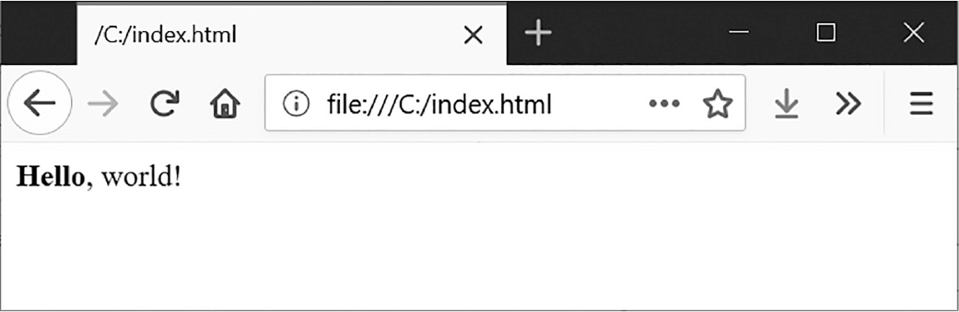
Thẻ mở <b> cho biết rằng văn bản được bao quanh sẽ xuất hiện in đậm. Thẻ đóng </b> cho trình duyệt biết văn bản in đậm kết thúc ở đâu. Cùng nhau, chúng tạo thành một phần tử: <b>Hello</b>.
Có rất nhiều thẻ khác nhau trong HTML. Một số thẻ này có các thuộc tính bổ sung dưới dạng thuộc tính (attribute) nằm trong dấu ngoặc nhọn. Ví dụ, thẻ <a> bao quanh văn bản cần trở thành liên kết, và thuộc tính href xác định URL cần liên kết đến. Đây là một ví dụ:
<a href="https://inventwithpython.com”>This text is a link</a>

Một số phần tử có thuộc tính id được dùng để nhận diện duy nhất phần tử đó trong trang. Bạn sẽ thường yêu cầu chương trình của mình tìm ra một phần tử bằng thuộc tính id của nó, vì vậy việc tìm thuộc tính này bằng Developer Tools của trình duyệt là một công việc phổ biến khi viết các chương trình thu thập dữ liệu web (web scraping).

Xem mã nguồn của một trang web
Bạn sẽ cần xem HTML của các trang web mà chương trình của bạn sẽ làm việc cùng, được gọi là mã nguồn (source). Để làm điều này, hãy nhấp chuột phải vào bất kỳ trang web nào trong trình duyệt của bạn (hoặc nhấn CTRL và nhấp trên macOS), rồi chọn View Source hoặc View page source (Hình 13-2). Mã nguồn chính là văn bản mà trình duyệt thực sự nhận được. Trình duyệt biết cách hiển thị, hay kết xuất (render), trang web từ đoạn HTML này.
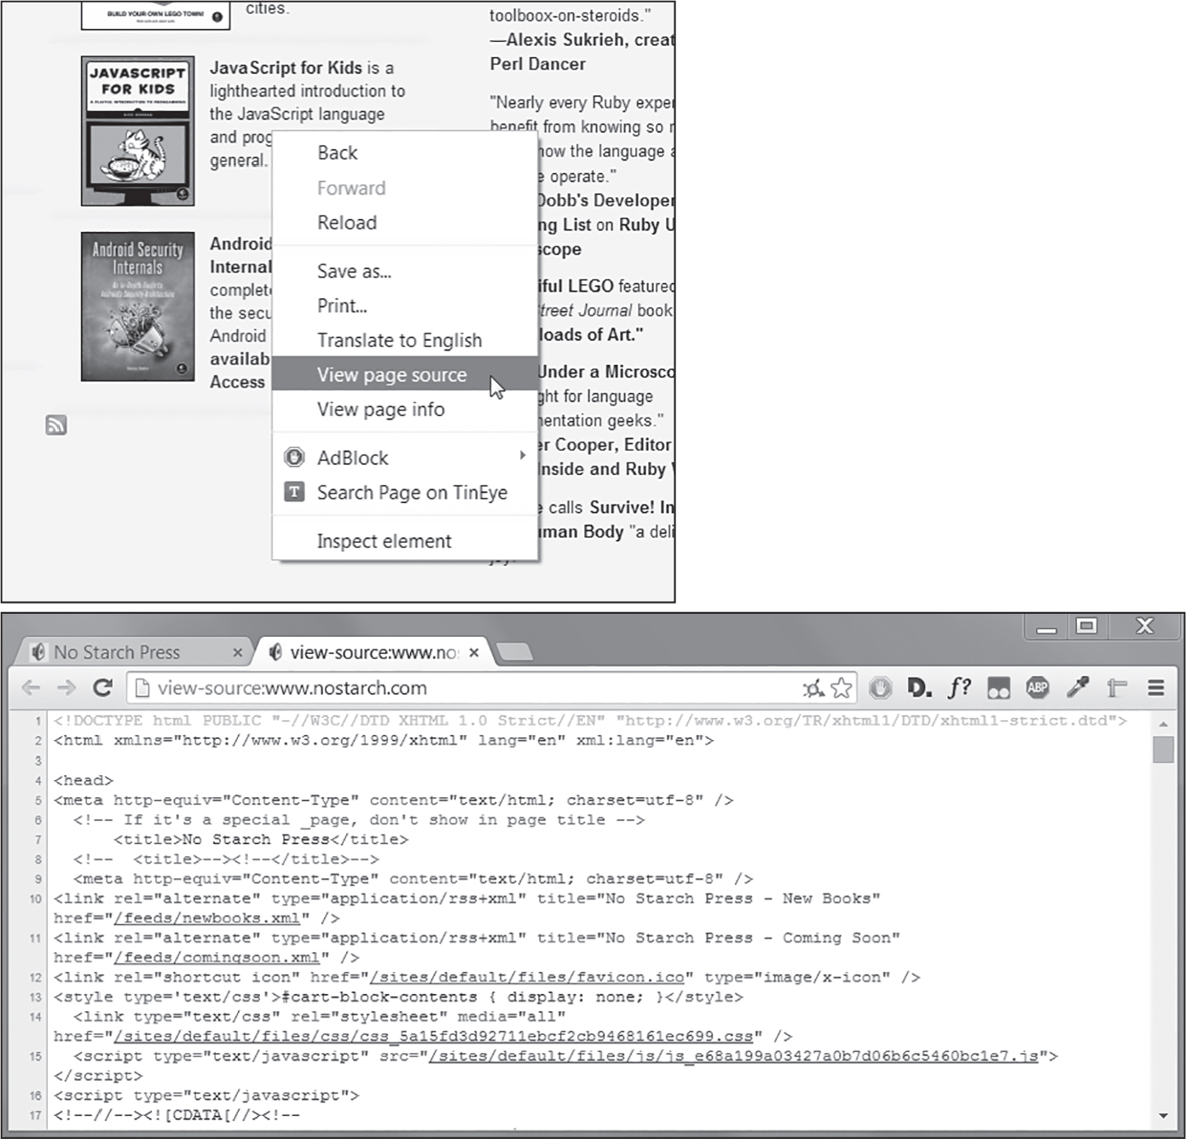
Hãy thử xem mã nguồn HTML của một vài trang web yêu thích của bạn. Không sao nếu bạn chưa hiểu hết những gì mình đang thấy. Bạn không cần phải thành thạo HTML để viết các chương trình thu thập dữ liệu web đơn giản. Bạn chỉ cần đủ kiến thức để chọn ra dữ liệu từ một trang web có sẵn.

Mở Developer Tools của trình duyệt
Ngoài việc xem mã nguồn của một trang web, bạn còn có thể xem qua HTML của một trang bằng Developer Tools của trình duyệt. Trong Firefox, Chrome và Microsoft Edge, bạn có thể nhấn F12 để công cụ này hiện ra (Hình 13-3). Nhấn F12 lần nữa sẽ làm chúng biến mất.
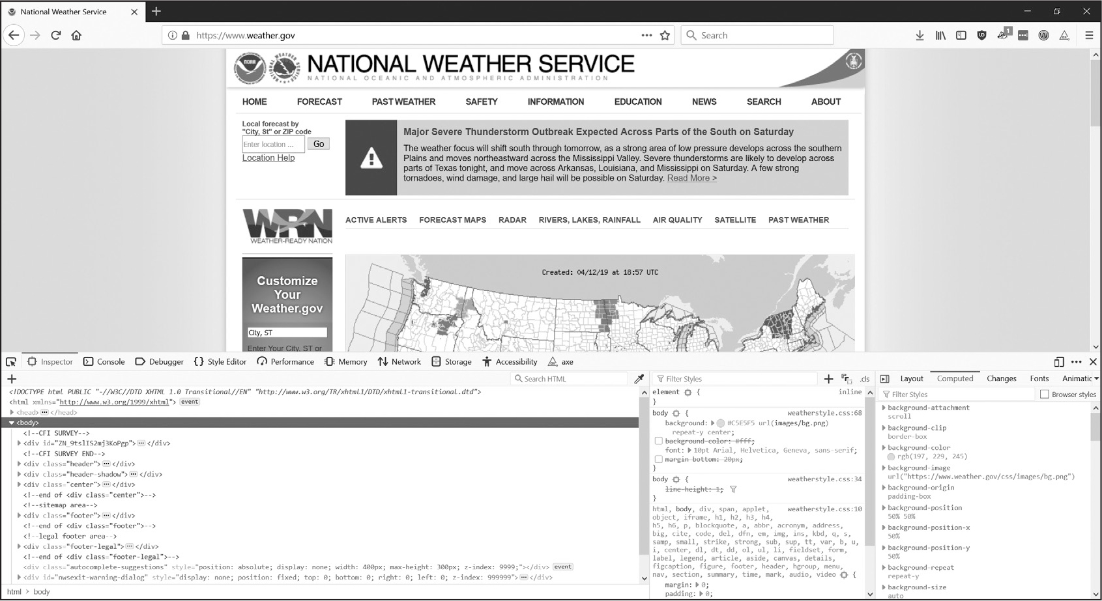
Nhấp chuột phải vào bất kỳ phần nào của trang web và chọn Inspect Element từ menu ngữ cảnh để hiện ra đoạn HTML chịu trách nhiệm cho phần đó của trang. Điều này sẽ giúp bạn phân tích cú pháp HTML cho các chương trình thu thập dữ liệu web của mình.
ĐỪNG DÙNG BIỂU THỨC CHÍNH QUY ĐỂ PHÂN TÍCH HTML
Việc tìm một đoạn HTML cụ thể (hoặc một đoạn XML, JSON, TOML hay YAML) trong một chuỗi nghe có vẻ như là trường hợp hoàn hảo để dùng biểu thức chính quy (regular expression). Tuy nhiên, tôi khuyên bạn đừng làm vậy. HTML có thể được định dạng theo nhiều cách khác nhau mà vẫn được coi là hợp lệ, nhưng việc cố gắng nắm bắt tất cả những biến thể có thể có đó trong một biểu thức chính quy là rất mệt mỏi và dễ sai sót. Dùng một mô-đun được phát triển riêng để phân tích HTML, chẳng hạn như bs4, sẽ ít có khả năng gây ra lỗi hơn.
Bạn có thể tìm thấy một lập luận chi tiết hơn về lý do tại sao không nên phân tích HTML bằng biểu thức chính quy tại https://stackoverflow.com/a/1732454/1893164.

Tìm các phần tử HTML
Sau khi chương trình của bạn đã tải xuống một trang web bằng mô-đun requests, bạn sẽ có nội dung HTML của trang đó dưới dạng một giá trị chuỗi duy nhất. Giờ bạn cần xác định phần nào của HTML tương ứng với thông tin trên trang web mà bạn quan tâm.
Đây là lúc Công cụ dành cho nhà phát triển (Developer Tools) của trình duyệt có thể giúp ích. Giả sử bạn muốn viết một chương trình để lấy dữ liệu dự báo thời tiết từ https://weather.gov. Trước khi viết bất kỳ đoạn mã nào, hãy nghiên cứu một chút. Nếu bạn truy cập trang web và tìm mã ZIP 94105, nó sẽ đưa bạn đến một trang hiển thị dự báo cho khu vực đó.
Sẽ thế nào nếu bạn muốn thu thập thông tin thời tiết cho mã ZIP đó? Nhấp chuột phải vào thông tin đó trên trang (hoặc nhấn CTRL-click trên macOS) và chọn Inspect Element từ menu ngữ cảnh hiện ra. Thao tác này sẽ mở cửa sổ Developer Tools, hiển thị cho bạn đoạn HTML tạo ra phần cụ thể đó của trang web. Hình 13-4 cho thấy Developer Tools đang mở đến đoạn HTML của dự báo gần nhất. Lưu ý rằng nếu trang https://weather.gov thay đổi thiết kế các trang web của nó, bạn sẽ cần lặp lại quá trình này để kiểm tra các phần tử mới.
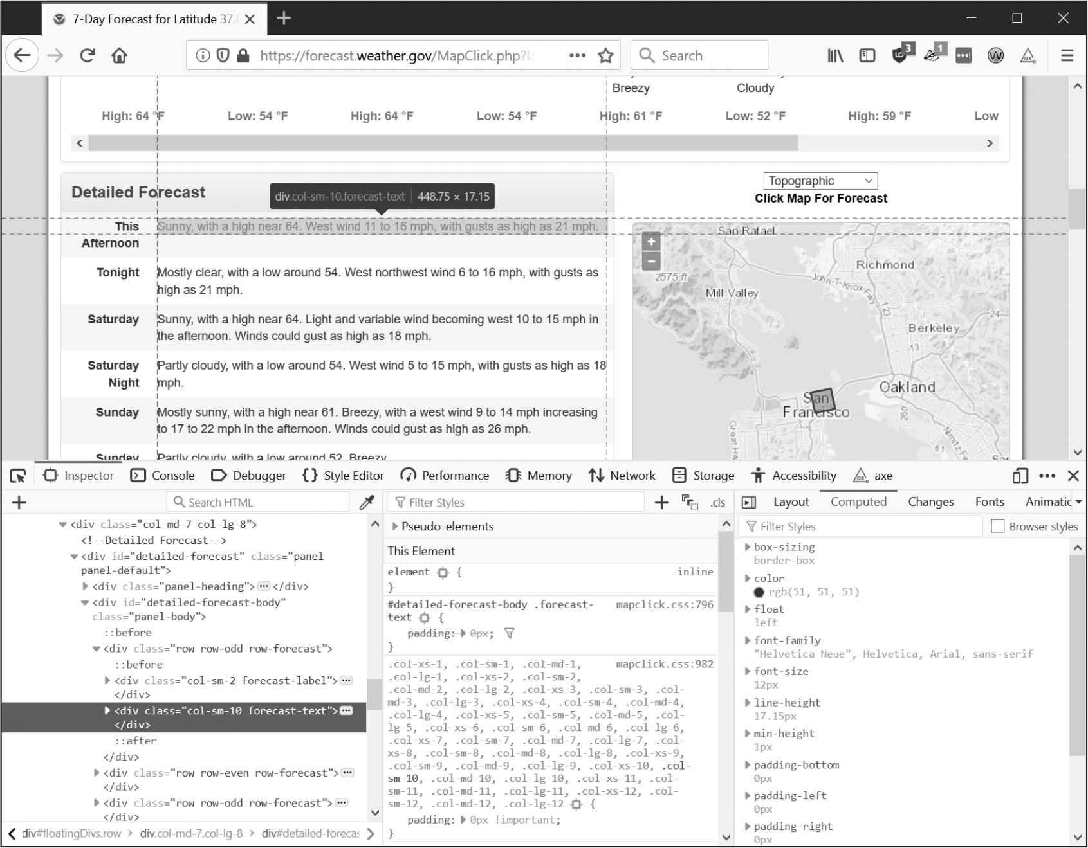
Từ Developer Tools, bạn có thể thấy rằng đoạn HTML chịu trách nhiệm cho phần dự báo của trang web là như sau:
<div class="col-sm-10 forecast-text">Sunny, with a high near 64.
West wind 11 to 16 mph, with gusts as high as 21 mph.</div>

Đây chính xác là thứ bạn đang tìm! Có vẻ như thông tin dự báo nằm bên trong một phần tử <div> với lớp CSS forecast-text.
Nhấp chuột phải vào phần tử này trong bảng điều khiển dành cho nhà phát triển của trình duyệt và, từ menu ngữ cảnh hiện ra, chọn CopyCSS Selector. Tùy chọn này sao chép một chuỗi như 'div.row-odd:nth-child(1) > div:nth-child(2)' vào clipboard. Bạn có thể truyền nó cho phương thức select() của Beautiful Soup hoặc phương thức find_element() của Selenium, như sẽ được giải thích ở phần sau trong chương này, để tìm phần tử trong chuỗi.
Cú pháp CSS selector được dùng trong chuỗi này chỉ định những phần tử HTML nào cần lấy ra từ một trang web. Cú pháp đầy đủ của selector nằm ngoài phạm vi của cuốn sách này, nhưng bạn có thể lấy selector từ Developer Tools của trình duyệt, như chúng ta đã làm ở đây. XPath là một cú pháp khác để chọn các phần tử HTML, nhưng cũng nằm ngoài phạm vi của cuốn sách này.
Hãy nhớ rằng khi một trang web thay đổi bố cục của nó, bạn sẽ cần cập nhật các thẻ HTML mà script của bạn kiểm tra. Điều này có thể xảy ra với rất ít hoặc không có cảnh báo trước, nên hãy nhớ để mắt đến chương trình của bạn phòng trường hợp nó đột nhiên hiển thị lỗi về việc không thể tìm thấy các phần tử. Nói chung, tốt hơn là nên dùng API của một trang web nếu trang đó có cung cấp, vì nó ít có khả năng thay đổi hơn nhiều so với chính trang web đó.

Phân tích HTML bằng Beautiful Soup
Beautiful Soup là một gói dùng để trích xuất thông tin từ một trang HTML. Bạn sẽ dùng tên beautifulsoup4 để cài đặt gói nhưng dùng tên mô-đun ngắn hơn là bs4 để nhập nó. Trong phần này, chúng ta sẽ dùng Beautiful Soup để phân tích (tức là phân tích và trích xuất các phần của) tệp HTML tại https://autbor.com/example3.html, tệp này có nội dung như sau:
<!-- This is an HTML comment. -->

<html>
<head>
<title>Example Website Title</title>
<style>
.slogan {
color: gray;
font-size: 2em;
}
</style>
</head>
<body>
<h1>Example Website</h1>
<p>This &lt;p&gt; tag puts <b>content</b> into a <i>single</i> paragraph.</p>
<p><a href="https://inventwithpython.com”>This text is a link</a> to books by <span id=
"author">Al Sweigart</span>.</p>
<p><img src="wow_such_zophie_thumb.webp" alt="Close-up of my cat Zophie." /></p>
<p class="slogan">Learn to program in Python!</p>
<form>
<p><label>Username: <input id="login_user" placeholder="admin" /></label></p>
<p><label>Password: <input id="login_pass" type="password" placeholder="swordfish" />
</form>
</label></p>
<p><label>Agree to disagree: <input type="checkbox" /></label><input type="submit"
value="Fake Button" /></p>
</body>
</html>

Lưu ý rằng biểu mẫu đăng nhập trên trang này là giả và chỉ được thêm vào cho đẹp mắt.
Ngay cả một tệp HTML đơn giản cũng liên quan đến nhiều thẻ (tag) và thuộc tính (attribute) khác nhau, và mọi thứ nhanh chóng trở nên rối rắm khi gặp các trang web phức tạp. May thay, Beautiful Soup giúp việc làm việc với HTML trở nên dễ dàng hơn nhiều.

Tạo một đối tượng Beautiful Soup
Hàm bs4.BeautifulSoup() nhận một chuỗi chứa HTML mà nó sẽ phân tích (parse), rồi trả về một đối tượng BeautifulSoup. Ví dụ, hãy nhập đoạn sau vào shell tương tác (interactive shell) khi máy tính của bạn đã kết nối internet:
>>> import requests, bs4
>>> res = requests.get('https://autbor.com/example3.html')
>>> res.raise_for_status()
>>> example_soup = bs4.BeautifulSoup(res.text, 'html.parser')
>>> type(example_soup)
<class 'bs4.BeautifulSoup'>

Đoạn mã này dùng requests.get() để tải trang chính của website Automate the Boring Stuff, rồi truyền thuộc tính text của phản hồi (response) cho bs4.BeautifulSoup(). Beautiful Soup có thể phân tích nhiều định dạng khác nhau, và đối số 'html.parser' cho nó biết rằng chúng ta đang phân tích HTML. Cuối cùng, đoạn mã lưu đối tượng BeautifulSoup được trả về vào một biến tên là example_soup.
Bạn cũng có thể tải một tệp HTML từ ổ cứng bằng cách truyền một đối tượng File cho bs4.BeautifulSoup(). Hãy nhập đoạn sau vào shell tương tác (sau khi chắc chắn rằng tệp example3.html đang nằm trong thư mục làm việc):
>>> import bs4
>>> with open('example3.html') as example_file:
... example_soup = bs4.BeautifulSoup(example_file, 'html.parser')
...
>>> type(example_soup)
<class 'bs4.BeautifulSoup'>

Khi đã có một đối tượng BeautifulSoup, bạn có thể dùng các phương thức (method) của nó để định vị những phần cụ thể trong một tài liệu HTML.

Tìm một phần tử
Bạn có thể lấy một phần tử (element) của trang web từ đối tượng BeautifulSoup bằng cách gọi phương thức select() của nó và truyền vào một chuỗi bộ chọn CSS (CSS selector) cho phần tử bạn đang tìm. Phương thức này trả về một danh sách các đối tượng Tag, đại diện cho các phần tử HTML khớp với bộ chọn. Bảng 13-2 cho thấy ví dụ về những mẫu bộ chọn CSS phổ biến nhất khi dùng select().
Bộ chọn được truyền cho phương thức select() | Sẽ khớp với ...
soup.select('div') | Tất cả các phần tử có tên <div>
soup.select('#author') | Phần tử có thuộc tính id là author
soup.select('.notice') | Tất cả các phần tử sử dụng thuộc tính CSS class có tên là notice
soup.select('div span') | Tất cả các phần tử có tên <span> nằm bên trong một phần tử có tên <div>
soup.select('div > span') | Tất cả các phần tử có tên <span> nằm trực tiếp bên trong một phần tử có tên <div>, không có phần tử nào khác ở giữa
soup.select('input[name]') | Tất cả các phần tử có tên <input> có thuộc tính name với bất kỳ giá trị nào
soup.select('input[type="button"]') | Tất cả các phần tử có tên <input> có thuộc tính tên là type với giá trị button

Bạn có thể kết hợp các mẫu bộ chọn (selector) khác nhau để tạo ra những kết quả khớp tinh vi hơn. Ví dụ, soup.select('p #author') khớp với bất kỳ phần tử nào có thuộc tính id là author, miễn là nó cũng nằm bên trong một phần tử <p>.
Bạn có thể truyền các giá trị tag vào hàm str() để hiển thị các thẻ HTML mà chúng đại diện. Các giá trị tag cũng có thuộc tính attrs chứa tất cả các thuộc tính HTML của chúng dưới dạng một từ điển (dictionary). Ví dụ, hãy tải trang https://autbor.com/example3.html về thành example3.html, sau đó nhập đoạn sau vào interactive shell:
>>> import bs4
>>> example_file = open('example3.html')
>>> example_soup = bs4.BeautifulSoup(example_file.read(), 'html.parser')
>>> elems = example_soup.select('#author')
>>> type(elems) # elems is a list of Tag objects.
<class 'bs4.element.ResultSet'>
>>> len(elems)
1
>>> type(elems[0])
<class 'bs4.element.Tag'>
>>> str(elems[0]) # The Tag object as a string
'<span id="author">Al Sweigart</span>'
>>> elems[0].gettext() # The inner text of the element
'Al Sweigart'
>>> elems[0].attrs
{'id': 'author'}

Đoạn mã này tìm phần tử có id="author" trong HTML ví dụ của chúng ta. Chúng ta dùng select('#author') để trả về một danh sách tất cả các phần tử có id="author". Sau đó chúng ta lưu danh sách các đối tượng Tag này vào biến elems. Chạy len(elems) cho chúng ta biết có một đối tượng Tag trong danh sách, nghĩa là có một kết quả khớp.
Gọi str() trên phần tử sẽ trả về một chuỗi gồm thẻ mở, thẻ đóng và văn bản của phần tử. Gọi gettext() trên phần tử sẽ trả về văn bản của phần tử, tức nội dung nằm giữa thẻ mở và thẻ đóng: trong trường hợp này là 'Al Sweigart'. Cuối cùng, attrs cho ta một dictionary chứa thuộc tính của phần tử, 'id', và giá trị của thuộc tính id, 'author'.
Bạn cũng có thể lấy tất cả các phần tử <p> từ đối tượng BeautifulSoup. Hãy nhập đoạn này vào interactive shell:
>>> p_elems = example_soup.select('p')
>>> str(p_elems[0])
'<p>This &lt;p&gt; tag puts <b>content</b> into a <i>single</i> paragraph.</p>'
>>> p_elems[0].gettext()
'This <p> tag puts content into a single paragraph.'
>>> str(p_elems[1])
'<p> <a href="https://inventwithpython.com/”>This text is a link</a> to books by
<span id="author">Al Sweigart</span>.</p>'
>>> p_elems[1].gettext()
'This text is a link to books by Al Sweigart.'
>>> str(p_elems[2])
'<p><img alt="Close-up of my cat Zophie." src="wow_such_zophie_thumb.webp"/></p>'
>>> p_elems[2].gettext()
''

Lần này, select() cho ta một danh sách gồm ba kết quả khớp, và ta lưu chúng vào p_elems. Dùng str() trên p_elems[0], p_elems[1] và p_elems[2] sẽ hiển thị từng phần tử dưới dạng chuỗi, còn dùng gettext() trên mỗi phần tử sẽ hiển thị văn bản của nó.

Lấy dữ liệu từ thuộc tính của phần tử
Phương thức get() của đối tượng Tag cho phép bạn truy cập giá trị thuộc tính HTML từ một phần tử. Bạn truyền cho phương thức tên thuộc tính dưới dạng chuỗi và nhận lại giá trị của thuộc tính đó. Dùng example3.html từ https://autbor.com/example3.html, hãy nhập đoạn sau vào interactive shell:
>>> import bs4
>>> soup = bs4.BeautifulSoup(open('example3.html'), 'html.parser')
>>> span_elem = soup.select('span')[0]
>>> str(span_elem)
'<span id="author">Al Sweigart</span>'
>>> span_elem.get('id')
'author'
>>> span_elem.get('some_nonexistent_addr') == None
True
>>> span_elem.attrs
{'id': 'author'}

Ở đây, ta dùng select() để tìm mọi phần tử <span> rồi lưu phần tử khớp đầu tiên vào span_elem. Truyền tên thuộc tính 'id' cho get() sẽ trả về giá trị của thuộc tính đó, 'author'.
Dự án 7: Mở tất cả kết quả tìm kiếm
Khi tra cứu một chủ đề trên công cụ tìm kiếm, tôi không xem từng kết quả một. Bằng cách nhấn chuột giữa vào liên kết kết quả tìm kiếm (hoặc nhấn giữ CTRL khi bấm), tôi mở vài liên kết đầu tiên trong một loạt tab mới để đọc sau. Tôi tìm kiếm trên internet đủ thường xuyên nên quy trình này—mở trình duyệt, tìm kiếm một chủ đề, rồi nhấn chuột giữa từng liên kết một—thật là tẻ nhạt. Sẽ thật tuyệt nếu tôi chỉ cần nhập một từ khóa trên dòng lệnh và máy tính tự động mở các kết quả tìm kiếm hàng đầu trong các tab trình duyệt mới.
Hãy viết một script làm việc này cho trang kết quả tìm kiếm của Python Package Index tại https://pypi.org. Bạn có thể tùy chỉnh một chương trình như thế này cho nhiều trang web khác, mặc dù Google, DuckDuckGo, Amazon và các trang web lớn khác thường áp dụng những biện pháp khiến việc scrape (thu thập dữ liệu) trang kết quả tìm kiếm của họ trở nên khó khăn.
Đây là những gì chương trình nên làm:
• Lấy từ khóa tìm kiếm từ các đối số dòng lệnh
• Truy xuất trang kết quả tìm kiếm
• Mở một tab trình duyệt cho mỗi kết quả
Điều này nghĩa là code của bạn cần làm những việc sau:
• Đọc các đối số dòng lệnh từ sys.argv.
• Tải trang kết quả tìm kiếm bằng module requests.
• Tìm các liên kết đến từng kết quả tìm kiếm.
• Gọi hàm webbrowser.open() để mở trình duyệt web.
Mở một tab trình soạn thảo mới và lưu nó thành searchpypi.py.

Bước 1: Lấy trang tìm kiếm
Trước khi viết code, bạn cần biết URL của trang kết quả tìm kiếm. Bằng cách nhìn vào thanh địa chỉ của trình duyệt sau khi thực hiện tìm kiếm, bạn có thể thấy rằng trang kết quả có URL trông như thế này: https://pypi.org/search/?q=<SEARCH_TERM_HERE>. Module requests có thể tải trang này; sau đó, bạn có thể dùng Beautiful Soup để tìm các liên kết kết quả tìm kiếm trong HTML. Cuối cùng, bạn sẽ dùng module webbrowser để mở các liên kết đó trong các tab trình duyệt.
Hãy làm cho code của bạn trông như sau:
# searchpypi.py - Opens several search results on pypi.org

import requests, sys, webbrowser, bs4

print('Searching...') # Display text while downloading the search results page.
res = requests.get('https://pypi.org/search/?q=' + ' '.join(sys.argv[1:]))
res.raise_for_status()

# TODO: Retrieve top search result links.

# TODO: Open a browser tab for each result.

Người dùng sẽ chỉ định các từ khóa tìm kiếm làm đối số dòng lệnh khi khởi chạy chương trình, và code lưu các đối số này dưới dạng chuỗi trong một danh sách trong sys.argv.

Bước 2: Tìm tất cả kết quả
Bây giờ bạn cần dùng Beautiful Soup để trích xuất các liên kết kết quả tìm kiếm hàng đầu từ HTML đã tải về. Nhưng làm sao bạn tìm ra selector (bộ chọn) phù hợp cho công việc này? Ví dụ, bạn không thể chỉ tìm tất cả các thẻ <a>, vì có rất nhiều liên kết mà bạn không quan tâm trong HTML. Thay vào đó, bạn phải kiểm tra trang kết quả tìm kiếm bằng Developer Tools (Công cụ dành cho nhà phát triển) của trình duyệt để thử tìm một selector chỉ chọn ra những liên kết bạn muốn.
Sau khi tìm kiếm pyautogui, bạn có thể mở Developer Tools của trình duyệt và kiểm tra một số phần tử liên kết trên trang. Chúng có thể trông phức tạp, giống như những trang thế này: <a class="package-snippet" href="/project/pyautogui" >. Nhưng không quan trọng việc phần tử trông cực kỳ phức tạp. Bạn chỉ cần tìm ra mẫu chung mà tất cả các liên kết kết quả tìm kiếm đều có.
Hãy làm cho code của bạn trông như sau:
# searchpypi.py - Opens several search results on pypi.org
import requests, sys, webbrowser, bs4
--snip--
# Retrieve top search result links.
soup = bs4.BeautifulSoup(res.text, 'parser.html')
# Open a browser tab for each result.
link_elems = soup.select('.package-snippet')

Nếu bạn nhìn vào các phần tử <a>, bạn sẽ thấy rằng tất cả các liên kết kết quả tìm kiếm đều có class="package-snippet". Nhìn qua phần còn lại của mã nguồn HTML, có vẻ như class package-snippet chỉ được dùng cho các liên kết kết quả tìm kiếm. Bạn không cần biết class CSS package-snippet là gì hay nó làm gì. Bạn chỉ dùng nó như một dấu hiệu để nhận ra phần tử <a> mà bạn đang tìm.
Bạn có thể tạo một đối tượng BeautifulSoup từ văn bản HTML của trang đã tải xuống, rồi dùng bộ chọn '.package-snippet' để tìm tất cả các phần tử <a> nằm bên trong một phần tử có lớp CSS package-snippet. Lưu ý rằng nếu trang web PyPI thay đổi bố cục, bạn có thể cần cập nhật chương trình này với một chuỗi bộ chọn CSS mới để truyền vào soup.select(). Phần còn lại của chương trình vẫn nên giữ nguyên và luôn cập nhật.

Bước 3: Mở trình duyệt web cho từng kết quả
Cuối cùng, bạn phải bảo chương trình mở các tab trình duyệt web cho các kết quả. Thêm đoạn sau vào cuối chương trình của bạn:
# searchpypi.py - Opens several search results on pypi.org
import requests, sys, webbrowser, bs4
--snip--
# Open a browser tab for each result.
link_elems = soup.select('.package-snippet')
num_open = min(5, len(link_elems))
for i in range(num_open):
url_to_open = 'https://pypi.org' + link_elems[i].get('href')
print('Opening', url_to_open)
webbrowser.open(url_to_open)

Theo mặc định, chương trình mở năm kết quả tìm kiếm đầu tiên trong các tab mới bằng mô-đun webbrowser. Tuy nhiên, người dùng có thể đã tìm kiếm thứ gì đó chỉ cho ra ít hơn năm kết quả. Lệnh gọi soup.select() trả về một danh sách tất cả các phần tử khớp với bộ chọn '.package-snippet' của bạn, nên số tab bạn muốn mở hoặc là 5 hoặc là độ dài của danh sách này (cái nào nhỏ hơn thì lấy).
Hàm tích hợp sẵn của Python min() trả về giá trị nhỏ nhất trong các đối số kiểu số nguyên hoặc số thực được truyền vào. (Cũng có một hàm tích hợp sẵn max() trả về đối số lớn nhất được truyền vào.) Bạn có thể dùng min() để tìm xem có ít hơn năm liên kết trong danh sách hay không và lưu số lượng liên kết cần mở vào một biến tên là num_open. Sau đó, bạn có thể chạy qua một vòng lặp for bằng cách gọi range(num_open).
Trong mỗi lần lặp của vòng lặp, đoạn mã dùng webbrowser.open() để mở một tab mới trong trình duyệt web. Lưu ý rằng giá trị của thuộc tính href trong các phần tử <a> được trả về không có phần https://pypi.org ở đầu, nên bạn phải nối phần đó vào giá trị chuỗi của thuộc tính href.
Giờ đây bạn có thể mở ngay năm kết quả tìm kiếm PyPI đầu tiên cho, ví dụ, boring stuff bằng cách chạy searchpypi boring stuff trên dòng lệnh! Xem Chương 12 để biết cách chạy chương trình dễ dàng trên hệ điều hành của bạn.

Ý tưởng cho các chương trình tương tự
Lợi ích của việc duyệt theo tab là bạn có thể dễ dàng mở các liên kết trong tab mới để xem sau. Một chương trình tự động mở nhiều liên kết cùng lúc có thể là một cách tắt tiện lợi để làm những việc sau:
• Mở tất cả các trang sản phẩm sau khi tìm kiếm trên một trang mua sắm như Amazon.
• Mở tất cả các liên kết đến đánh giá cho một sản phẩm.
• Mở các liên kết kết quả đến ảnh sau khi thực hiện tìm kiếm trên một trang ảnh như Flickr hoặc Imgur.
Dự án 8: Tải truyện tranh XKCD
Các blog, truyện tranh web và những trang web cập nhật thường xuyên khác thường có một trang chủ với bài đăng mới nhất, cùng với một nút Previous (Trước) trên trang đưa bạn đến bài đăng trước đó. Bài đăng đó cũng sẽ có một nút Previous, và cứ tiếp tục như vậy, tạo thành một dấu vết từ trang mới nhất đến bài đăng đầu tiên trên trang web. Nếu bạn muốn có một bản sao nội dung của trang web để đọc khi không có mạng, bạn có thể tự mình đi qua từng trang và lưu từng trang một. Nhưng việc này khá nhàm chán, nên thay vào đó hãy viết một chương trình để làm việc đó.
XKCD, được minh họa trong Hình 13-5, là một webcomic (truyện tranh mạng) dành cho dân "geek" nổi tiếng với một trang web có cấu trúc phù hợp với ví dụ này. Trang chủ tại https://xkcd.com có nút Prev (Trước) giúp người dùng quay lại các truyện tranh trước đó. Tải từng truyện bằng tay sẽ mất rất nhiều thời gian, nhưng bạn có thể viết một script để làm việc này chỉ trong vài phút.
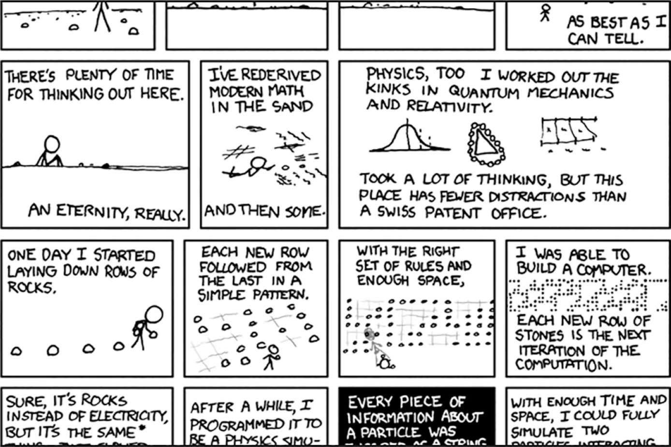
Đây là những gì chương trình của bạn nên làm:
• Tải trang chủ XKCD.
• Lưu ảnh truyện tranh trên trang đó.
• Theo liên kết Previous Comic (Truyện trước).
• Lặp lại cho đến khi đến truyện đầu tiên hoặc đạt giới hạn tải xuống tối đa.
Điều này có nghĩa là code của bạn sẽ cần làm những việc sau:
• Tải các trang bằng module requests.
• Tìm URL của ảnh truyện tranh cho một trang bằng Beautiful Soup.
• Tải và lưu ảnh truyện tranh vào ổ cứng bằng iter_content().
• Tìm URL của liên kết Previous Comic, và lặp lại.
Mở một tab trình soạn thảo file mới và lưu nó với tên downloadXkcdComics.py.

Bước 1: Thiết kế chương trình
Nếu bạn mở Developer Tools (Công cụ dành cho nhà phát triển) của trình duyệt và kiểm tra các phần tử trên trang, bạn sẽ thấy những điều sau là đúng:
• Thuộc tính src của phần tử <img> lưu trữ URL của tệp hình ảnh truyện tranh.
• Phần tử <img> nằm bên trong một phần tử <div id="comic">.
• Nút Prev có thuộc tính HTML rel với giá trị prev.
• Nút Prev của truyện tranh cũ nhất liên kết đến URL https://xkcd.com/#, cho thấy rằng không còn trang trước nào nữa.
Để tránh việc độc giả của cuốn sách này tiêu tốn quá nhiều băng thông của trang web XKCD, hãy giới hạn số lần tải xuống mặc định là 10. Hãy viết code của bạn trông như sau:
# downloadXkcdComics.py - Downloads XKCD comics

import requests, os, bs4, time

url = 'https://xkcd.com' # Starting URL
os.makedirs('xkcd', exist_ok=True) # Store comics in ./xkcd
num_downloads = 0
MAX_DOWNLOADS = 10
while not url.endswith('#') and num_downloads < MAX_DOWNLOADS:
# TODO: Download the page.

# TODO: Find the URL of the comic image.

# TODO: Download the image.

# TODO: Save the image to ./xkcd.

# TODO: Get the Prev button's url.

print('Done.')

Chương trình tạo một biến url bắt đầu với giá trị 'https://xkcd.com' và liên tục cập nhật nó (trong vòng lặp while) bằng URL của liên kết Prev trên trang hiện tại. Ở mỗi bước trong vòng lặp, bạn sẽ tải xuống truyện tranh tại url. Vòng lặp dừng lại khi url kết thúc bằng '#' hoặc bạn đã tải xuống MAX_DOWNLOADS truyện tranh.
Bạn sẽ tải các tệp hình ảnh vào một thư mục trong thư mục làm việc hiện tại có tên là xkcd. Lệnh gọi os.makedirs() đảm bảo rằng thư mục này tồn tại, và đối số từ khóa exist_ok=True ngăn hàm này ném ra ngoại lệ nếu thư mục đã được tạo trước đó.

Bước 2: Tải xuống trang web
Hãy triển khai code để tải xuống trang. Viết code của bạn trông như sau:
# downloadXkcdComics.py - Downloads XKCD comics

import requests, os, bs4, time

url = 'https://xkcd.com' # Starting URL
os.makedirs('xkcd', exist_ok=True) # Store comics in ./xkcd
num_downloads = 0
MAX_DOWNLOADS = 10
while not url.endswith('#') and num_downloads < MAX_DOWNLOADS:
# Download the page.
print(f'Downloading page {url}...')
res = requests.get(url)
res.raise_for_status()

soup = bs4.BeautifulSoup(res.text, 'html.parser')

# TODO: Find the URL of the comic image.

# TODO: Download the image.

# TODO: Save the image to ./xkcd.

# TODO: Get the Prev button's url.

print('Done.')

Đầu tiên, in url để người dùng biết chương trình sắp tải xuống URL nào; sau đó, dùng hàm requests.get() của module requests để tải xuống. Như mọi khi, bạn nên gọi ngay phương thức raise_for_status() của đối tượng Response để ném ra ngoại lệ và kết thúc chương trình nếu có gì đó sai sót trong quá trình tải xuống. Nếu không, hãy tạo một đối tượng BeautifulSoup từ văn bản của trang đã tải xuống.

Bước 3: Tìm và tải xuống hình ảnh truyện tranh
Để tải xuống truyện tranh trên mỗi trang, hãy viết code của bạn trông như sau:
# downloadXkcdComics.py - Downloads XKCD comics

import requests, os, bs4, time

--snip--

# Find the URL of the comic image.
comic_elem = soup.select('#comic img')
if comic_elem == []:
print('Could not find comic image.')
else:
comic_URL = 'https:' + comic_elem[0].get('src')
# Download the image.
print(f'Downloading image {comic_URL}...')
res = requests.get(comic_URL)
res.raise_for_status()

# TODO: Save the image to ./xkcd.

# TODO: Get the Prev button's url.

print('Done.')

Vì bạn đã kiểm tra trang chủ XKCD bằng Developer Tools, bạn biết rằng phần tử <img> cho hình ảnh truyện tranh nằm bên trong một phần tử khác có thuộc tính id được đặt là comic, nên bộ chọn '#comic img' sẽ giúp bạn lấy được phần tử <img> chính xác từ đối tượng BeautifulSoup.
Một vài trang XKCD có nội dung đặc biệt không phải là một tệp hình ảnh đơn giản. Điều đó không sao; bạn sẽ chỉ bỏ qua những trang đó. Nếu bộ chọn của bạn không tìm thấy phần tử nào, soup.select('#comic img') sẽ trả về một đối tượng ResultSet của một danh sách trống. Khi điều đó xảy ra, chương trình chỉ cần in một thông báo lỗi và tiếp tục mà không tải xuống hình ảnh.
Nếu không thì bộ chọn (selector) sẽ trả về một danh sách chứa một phần tử <img>. Bạn có thể lấy thuộc tính src từ phần tử <img> này và truyền nó vào requests.get() để tải xuống tệp hình ảnh của truyện tranh.

Bước 4: Lưu hình ảnh và tìm truyện tranh trước đó
Lúc này, tệp hình ảnh của truyện tranh đã được lưu trong biến res. Bạn cần ghi dữ liệu hình ảnh này vào một tệp trên ổ cứng. Hãy viết mã của bạn giống như sau:
# downloadXkcdComics.py - Downloads XKCD comics

import requests, os, bs4, time

--snip--

# Save the image to ./xkcd.
image_file = open(os.path.join('xkcd', os.path.basename(comic_URL)), 'wb')
for chunk in res.iter_content(100000):
image_file.write(chunk)
image_file.close()

# Get the Prev button's URL.
prev_link = soup.select('a[rel="prev"]')[0]
url = 'https://xkcd.com' + prev_link.get('href')
num_downloads += 1
time.sleep(1) # Pause so we don't hammer the web server.

print('Done.')

Bạn cũng sẽ cần một tên tệp cho tệp hình ảnh cục bộ để truyền vào open(). Biến comic_URL sẽ có giá trị như 'https://imgs.xkcd.com/comics/heartbleed_explanation.png', mà bạn có thể đã để ý thấy nó trông rất giống một đường dẫn tệp. Thực tế, bạn có thể gọi os.path.basename() với comic_URL để chỉ trả về phần cuối của URL, 'heartbleed_explanation.png', và dùng nó làm tên tệp khi lưu hình ảnh vào ổ cứng. Hãy nối tên này với tên thư mục xkcd của bạn bằng os.path.join() để chương trình của bạn dùng dấu gạch chéo ngược (\) trên Windows và dấu gạch chéo xuôi (/) trên macOS và Linux. Giờ thì bạn đã có tên tệp, bạn có thể gọi open() để mở một tệp mới ở chế độ 'wb'.
Hãy nhớ lại phần trước trong chương này rằng, để lưu các tệp bạn đã tải xuống bằng requests, bạn cần lặp qua giá trị trả về của phương thức iter_content(). Đoạn mã trong vòng lặp for ghi từng khối dữ liệu hình ảnh vào tệp. Sau đó, đoạn mã đóng tệp lại, lưu hình ảnh vào ổ cứng của bạn.
Sau đó, bộ chọn 'a[rel="prev"]' xác định phần tử <a> có thuộc tính rel được đặt thành prev. Bạn có thể dùng thuộc tính href của phần tử <a> này để lấy URL của truyện tranh trước đó, và nó được lưu vào biến url.
Phần cuối của đoạn mã trong vòng lặp tăng num_downloads thêm 1 để mặc định nó không tải xuống tất cả truyện tranh. Nó cũng thêm một khoảng dừng một giây bằng time.sleep(1) để ngăn script "dội bom" trang web (tức là tải truyện tranh nhanh nhất có thể một cách thiếu lịch sự, điều này có thể gây ra vấn đề về hiệu năng cho những người truy cập trang web khác). Sau đó, vòng lặp while bắt đầu lại toàn bộ quá trình tải xuống.
Kết quả của chương trình này sẽ trông như thế này:
Downloading page https://xkcd.com...
Downloading image https://imgs.xkcd.com/comics/phone_alarm.png...
Downloading page https://xkcd.com/1358/...
Downloading image https://imgs.xkcd.com/comics/nro.png...
Downloading page https://xkcd.com/1357/...
Downloading image https://imgs.xkcd.com/comics/free_speech.png...
Downloading page https://xkcd.com/1356/...
Downloading image https://imgs.xkcd.com/comics/orbital_mechanics.png...
Downloading page https://xkcd.com/1355/...
Downloading image https://imgs.xkcd.com/comics/airplane_message.png...
Downloading page https://xkcd.com/1354/...
Downloading image https://imgs.xkcd.com/comics/heartbleed_explanation.png...
--snip--

Dự án này là một ví dụ hay về một chương trình có thể tự động đi theo các liên kết để thu thập một lượng lớn dữ liệu từ web. Bạn có thể tìm hiểu về các tính năng khác của Beautiful Soup từ tài liệu của nó tại https://www.crummy.com/software/BeautifulSoup/bs4/doc/.

Ý tưởng cho các chương trình tương tự
Nhiều chương trình thu thập dữ liệu web (web crawling) liên quan đến việc tải xuống các trang và đi theo các liên kết. Các chương trình tương tự có thể làm những việc sau:
• Sao lưu toàn bộ một trang web bằng cách đi theo tất cả các liên kết của nó.
• Sao chép tất cả các tin nhắn trên một diễn đàn web.
• Sao chép danh mục các mặt hàng đang bán trên một cửa hàng trực tuyến.
Các mô-đun requests và bs4 rất tuyệt miễn là bạn có thể tìm ra URL cần truyền vào requests.get(). Tuy nhiên, URL này không phải lúc nào cũng dễ tìm như vậy. Hoặc có thể trang web mà bạn muốn chương trình của mình truy cập yêu cầu bạn phải đăng nhập trước. Selenium sẽ trao cho chương trình của bạn sức mạnh để thực hiện những tác vụ phức tạp như thế.

Điều khiển trình duyệt bằng Selenium
Selenium cho phép Python điều khiển trực tiếp trình duyệt bằng cách nhấp vào liên kết và điền vào biểu mẫu theo cách lập trình, giống hệt như một người dùng thật. Với Selenium, bạn có thể tương tác với các trang web theo cách tiên tiến hơn nhiều so với requests và Beautiful Soup; nhưng vì nó khởi chạy một trình duyệt web, nên nó chậm hơn một chút và khó chạy ngầm nếu, ví dụ, bạn chỉ cần tải vài tệp từ web về.
Tuy nhiên, nếu bạn cần tương tác với một trang web theo cách, chẳng hạn, phụ thuộc vào mã JavaScript cập nhật trang đó, thì bạn sẽ cần dùng Selenium thay vì requests. Đó là bởi vì các trang thương mại điện tử lớn như Amazon gần như chắc chắn có các hệ thống phần mềm để nhận diện lưu lượng mà họ nghi ngờ là script đang thu thập thông tin hoặc đăng ký nhiều tài khoản miễn phí. Những trang này có thể từ chối phục vụ trang cho bạn sau một thời gian, làm hỏng bất kỳ script nào bạn đã tạo. Selenium có khả năng hoạt động lâu dài trên những trang này cao hơn nhiều so với requests.
Một "dấu hiệu" lớn cho các trang web biết bạn đang dùng script chính là chuỗi user-agent (tác nhân người dùng), thứ nhận diện trình duyệt web và được bao gồm trong mọi yêu cầu HTTP. Ví dụ, chuỗi user-agent của mô-đun requests là đại loại như 'python-requests/X.XX.X'. Bạn có thể truy cập một trang như https://www.whatsmyua.info để xem chuỗi user-agent của mình. Khi dùng Selenium, bạn có nhiều khả năng được coi là người thật hơn, bởi vì không chỉ user agent của Selenium giống với trình duyệt thông thường (ví dụ, ' Mozilla/5.0 (Windows NT 10.0; Win64; x64; rv:108.0) Gecko/20100101 Firefox/108.0'), mà nó còn có cùng kiểu lưu lượng: một trình duyệt do Selenium điều khiển sẽ tải hình ảnh, quảng cáo, cookie và các trình theo dõi xâm phạm quyền riêng tư giống hệt một trình duyệt thông thường. Tuy nhiên, các trang web vẫn có thể tìm ra cách phát hiện Selenium, và các trang bán vé cũng như thương mại điện tử lớn thường chặn nó để ngăn chặn việc thu thập dữ liệu từ các trang của họ.

Khởi chạy trình duyệt do Selenium điều khiển
Các ví dụ sau đây sẽ cho bạn thấy cách điều khiển trình duyệt web Firefox. Nếu bạn chưa có Firefox, bạn có thể tải nó miễn phí từ https://getfirefox.com.
Việc nhập các mô-đun của Selenium hơi rắc rối một chút. Thay vì import selenium, bạn phải chạy from selenium import webdriver. (Lý do chính xác tại sao Selenium được thiết lập theo cách này nằm ngoài phạm vi của cuốn sách này.) Sau đó, bạn có thể khởi chạy trình duyệt Firefox bằng Selenium. Hãy nhập đoạn sau vào shell tương tác:
>>> from selenium import webdriver
>>> browser = webdriver.Firefox()
>>> type(browser)
<class 'selenium.webdriver.firefox.webdriver.WebDriver'>
>>> browser.get('https://inventwithpython.com')

Bạn sẽ nhận thấy rằng khi webdriver.Firefox() được gọi, trình duyệt web Firefox sẽ khởi động. Gọi type() trên giá trị webdriver.Firefox() sẽ cho thấy nó thuộc kiểu dữ liệu WebDriver. Và gọi browser.get('https://inventwithpython.com') sẽ hướng trình duyệt đến https://inventwithpython.com. Trình duyệt của bạn sẽ trông đại loại như Hình 13-6.
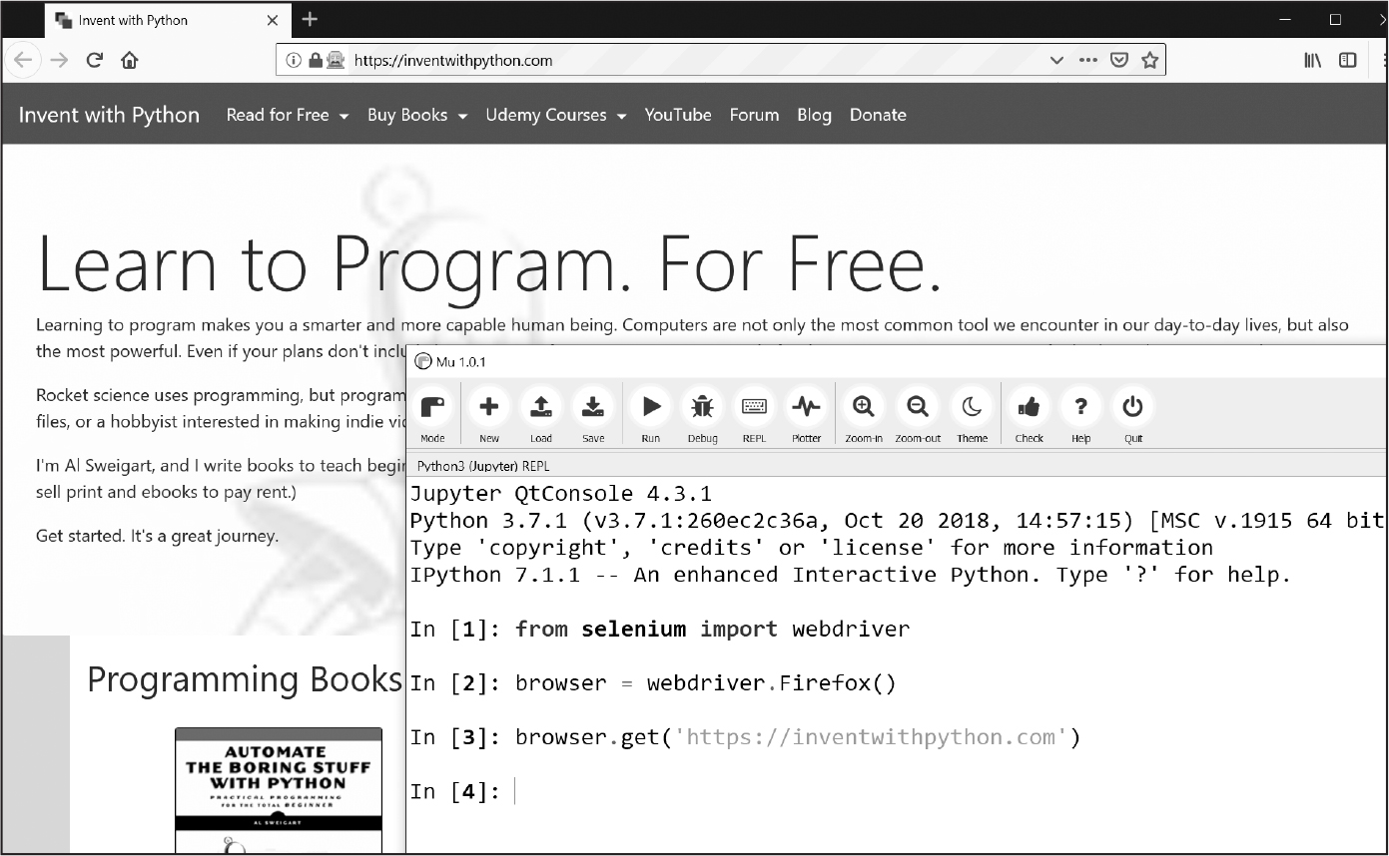
Nếu bạn gặp thông báo lỗi "geckodriver executable needs to be in PATH", bạn cần tự tay tải web driver cho Firefox trước khi có thể dùng Selenium để điều khiển nó. Bạn cũng có thể điều khiển các trình duyệt khác ngoài Firefox nếu bạn cài đặt web driver cho chúng, và thay vì tự tay tải các web driver của trình duyệt, bạn có thể dùng gói webdriver-manager từ https://pypi.org/project/webdriver-manager/.

Nhấp vào các nút trên trình duyệt
Selenium có thể mô phỏng việc nhấp vào nhiều nút khác nhau trên trình duyệt thông qua các phương thức sau:
browser.back() Nhấp vào nút Back (Quay lại)
browser.forward() Nhấp vào nút Forward (Tiến tới)
browser.refresh() Nhấp vào nút Refresh/Reload
Browser.quit() Nhấp vào nút Close Window

Tìm phần tử trên trang
Một đối tượng WebDriver có các phương thức find_element() và find_elements() để tìm phần tử trên trang web. Phương thức find_element() trả về một đối tượng WebElement duy nhất, đại diện cho phần tử đầu tiên trên trang khớp với truy vấn của bạn. Phương thức find_elements() trả về một danh sách các đối tượng WebElement cho mọi phần tử khớp trên trang.
Bạn có thể tìm phần tử thông qua tên class, bộ chọn CSS, ID hoặc cách khác. Đầu tiên, chạy from selenium.webdriver.common.by import By để lấy đối tượng By. Đối tượng By có một số hằng số bạn có thể truyền vào các phương thức find_element() và find_elements(). Bảng 13-3 liệt kê các hằng số này.
Tên hằng số | Đối tượng/danh sách WebElement được trả về
By.CLASS_NAME | Các phần tử sử dụng class CSS name
By.CSS_SELECTOR | Các phần tử khớp với selector CSS
By.ID | Các phần tử có giá trị thuộc tính id khớp
By.LINK_TEXT | Các phần tử <a> khớp hoàn toàn với text được cung cấp
By.PARTIAL_LINK_TEXT | Các phần tử <a> có chứa text được cung cấp
By.NAME | Các phần tử có giá trị thuộc tính name khớp
By.TAG_NAME | Các phần tử có tên thẻ name khớp (không phân biệt chữ hoa chữ thường; phần tử <a> được khớp bởi 'a' và 'A')

Nếu không có phần tử nào trên trang khớp với thứ mà phương thức đang tìm kiếm, Selenium sẽ ném ra ngoại lệ NoSuchElement. Nếu bạn không muốn ngoại lệ này làm sập chương trình của mình, hãy thêm câu lệnh try và except vào mã của bạn.
Khi bạn đã có đối tượng WebElement, bạn có thể tìm hiểu thêm về nó bằng cách đọc các thuộc tính hoặc gọi các phương thức trong Bảng 13-4.
Thuộc tính hoặc phương thức | Mô tả
tag_name | Tên thẻ, chẳng hạn như 'a' cho phần tử <a>.
get_attribute(name) | Giá trị của thuộc tính name của phần tử, ví dụ như href trong phần tử <a>.
get_property(name) | Giá trị thuộc tính (property) của phần tử, thứ không xuất hiện trong mã HTML. Một vài ví dụ về thuộc tính HTML là innerHTML và innerText.
text | Văn bản bên trong phần tử, chẳng hạn như 'hello' trong đoạn sau: <span>hello </span>
clear() | Đối với phần tử trường văn bản (text field) hoặc vùng văn bản (text area), xóa văn bản đã nhập vào đó.
is_displayed() | Trả về True nếu phần tử hiển thị; ngược lại, trả về False.
is_enabled() | Đối với phần tử nhập liệu (input), trả về True nếu phần tử được bật; ngược lại, trả về False.
is_selected() | Đối với phần tử hộp kiểm (checkbox) hoặc nút chọn (radio button), trả về True nếu phần tử được chọn; ngược lại, trả về False.
location | Một dictionary với các key 'x' và 'y' cho vị trí của phần tử trên trang.
size | Một dictionary với các key 'width' và 'height' cho kích thước của phần tử trên trang.

Ví dụ, hãy mở một tab trình soạn thảo file mới và nhập chương trình sau:
from selenium import webdriver
from selenium.webdriver.common.by import By
browser = webdriver.Firefox()
browser.get('https://autbor.com/example3.html')
elems = browser.find_elements(By.CSS_SELECTOR, 'p')
print(elems[0].text)
print(elems[0].get_property('innerHTML'))

Ở đây, ta mở Firefox và trỏ nó đến một URL. Trên trang này, ta lấy danh sách các phần tử <p>, xem phần tử đầu tiên ở index 0, rồi lấy chuỗi văn bản bên trong phần tử <p> đó. Tiếp theo, ta lấy chuỗi từ thuộc tính innerHTML của nó. Chương trình này xuất ra như sau:
This <p> tag puts content into a single paragraph.
This &lt;p&gt; tag puts <b>content</b> into a <i>single</i> paragraph.

Thuộc tính text của phần tử hiển thị văn bản đúng như ta thấy trên trình duyệt web: "This <p> tag puts content into a single paragraph." Ta cũng có thể xem xét thuộc tính innerHTML của phần tử bằng cách gọi phương thức get_property(), đây là mã nguồn HTML bao gồm các thẻ và thực thể HTML. (Dấu &lt; và &gt; là các ký tự escape của HTML đại diện cho ký tự nhỏ hơn [<] và lớn hơn [>].)
Lưu ý rằng thuộc tính text chỉ là cách viết tắt để gọi get_property('innerText'). Các tên innerHTML và innerText là tên chuẩn của các thuộc tính (property) cho các phần tử HTML. Nói ngắn gọn, các thuộc tính phần tử này được truy cập bởi mã JavaScript và web driver, trong khi thuộc tính (attribute) của phần tử là một phần của mã nguồn HTML, giống như href trong <a href="https://inventwithpython.com">.

Nhấp chuột vào các phần tử trên trang
Các đối tượng WebElement được trả về từ các phương thức find_element() và find_elements() có một phương thức click() mô phỏng việc nhấp chuột vào phần tử đó. Phương thức này có thể được dùng để theo một liên kết, chọn một nút radio, nhấp vào nút Submit, hoặc kích hoạt bất cứ điều gì khác có thể xảy ra khi chuột nhấp vào phần tử. Ví dụ, hãy nhập đoạn sau vào interactive shell:
>>> from selenium import webdriver
>>> from selenium.webdriver.common.by import By
>>> browser = webdriver.Firefox()
>>> browser.get('https://autbor.com/example3.html')
>>> link_elem = browser.find_element(By.LINK_TEXT, 'This text is a link')
>>> type(link_elem)
<class 'selenium.webdriver.remote.webelement.WebElement'>
>>> link_elem.click() # Follows the "This text is a link" link

Đoạn mã này mở Firefox đến https://autbor.com/example3.html, lấy đối tượng WebElement cho phần tử <a> có văn bản This is a link, rồi mô phỏng việc nhấp vào phần tử <a> đó như thể bạn tự nhấp vào liên kết; sau đó trình duyệt sẽ theo liên kết đó.

Điền và gửi biểu mẫu
Gửi các lần gõ phím đến các trường văn bản trên trang web chỉ là việc tìm phần tử <input> hoặc <textarea> cho trường văn bản đó rồi gọi phương thức send_keys(). Ví dụ, hãy nhập đoạn sau vào interactive shell:
>>> from selenium import webdriver
>>> from selenium.webdriver.common.by import By
>>> browser = webdriver.Firefox()
>>> browser.get('https://autbor.com/example3.html')
>>> user_elem = browser.find_element(By.ID, 'login_user')
>>> user_elem.send_keys('your_real_username_here')
>>> password_elem = browser.find_element(By.ID, 'login_pass')
>>> password_elem.send_keys('your_real_password_here')
>>> password_elem.submit()

Miễn là trang đăng nhập chưa thay đổi id của các phần tử <input> tên đăng nhập và mật khẩu, đoạn mã trước đó sẽ điền văn bản được cung cấp vào các trường văn bản đó. (Bạn luôn có thể dùng trình kiểm tra của trình duyệt để xác minh id.) Gọi phương thức submit() trên bất kỳ phần tử nào sẽ có kết quả giống như nhấp vào nút Submit cho biểu mẫu chứa phần tử đó. (Bạn cũng có thể gọi user_elem.submit() một cách dễ dàng tương tự, và đoạn mã sẽ làm điều tương tự.)
CẢNH BÁO
Hãy tránh đặt mật khẩu của bạn trong mã nguồn bất cứ khi nào có thể. Rất dễ vô tình để lộ mật khẩu cho người khác khi chúng bị bỏ lại không được mã hóa trên ổ cứng của bạn.

Gửi các phím đặc biệt
Selenium có một module, selenium.webdriver.common.keys, để đại diện cho các phím bàn phím, được lưu trữ trong các thuộc tính. Vì module có tên quá dài, sẽ dễ dàng hơn nhiều nếu bạn chạy from selenium.webdriver.common.keys import Keys ở đầu chương trình; nếu làm vậy, bạn chỉ cần viết Keys ở bất cứ đâu mà bình thường bạn phải viết selenium.webdriver.common.keys.
Bạn có thể truyền cho send_keys() bất kỳ hằng số nào sau đây:
Keys.ENTER Keys.PAGE_UP Keys.DOWN
Keys.RETURN Keys.ESCAPE Keys.LEFT
Keys.HOME Keys.BACK_SPACE Keys.RIGHT
Keys.END Keys.DELETE Keys.TAB
Keys.PAGE_DOWN Keys.UP Keys.F1 to Keys.F12

Bạn cũng có thể truyền cho phương thức này một chuỗi, chẳng hạn như 'hello' hoặc '?'.
Ví dụ, nếu con trỏ hiện không nằm trong một trường văn bản, việc nhấn các phím HOME và END sẽ cuộn trình duyệt lên đầu và xuống cuối trang tương ứng. Hãy nhập đoạn sau vào shell tương tác, và chú ý cách các lệnh gọi send_keys() cuộn trang:
>>> from selenium import webdriver
>>> from selenium.webdriver.common.by import By
>>> from selenium.webdriver.common.keys import Keys
>>> browser = webdriver.Firefox()
>>> browser.get('https://nostarch.com')
>>> html_elem = browser.find_element(By.TAG_NAME, 'html')
>>> html_elem.send_keys(Keys.END) # Scrolls to bottom
>>> html_elem.send_keys(Keys.HOME) # Scrolls to top

Thẻ <html> là thẻ cơ sở trong các tệp HTML: toàn bộ nội dung của tệp HTML được bao bọc trong các thẻ <html> và </html>. Gọi browser.find_element(By.TAG_NAME, 'html') là một cách tốt để gửi các phím đến trang web nói chung thông qua thẻ <html> chính. Điều này sẽ hữu ích nếu, ví dụ, nội dung mới được tải khi bạn đã cuộn xuống cuối trang.
Selenium có thể làm được nhiều hơn những chức năng được mô tả ở đây. Nó có thể sửa đổi cookie của trình duyệt, chụp ảnh màn hình các trang web, và chạy JavaScript tùy chỉnh. Để tìm hiểu thêm về những tính năng này, bạn có thể truy cập tài liệu Selenium tại https://selenium-python.readthedocs.io. Bạn cũng có thể tìm các bài nói chuyện tại hội nghị Python về Selenium bằng cách tìm kiếm trên trang web https://pyvideo.org.

Điều khiển trình duyệt với Playwright
Playwright là một thư viện điều khiển trình duyệt tương tự như Selenium, nhưng mới hơn. Mặc dù hiện tại nó có thể chưa có lượng người dùng rộng rãi như Selenium, nó vẫn cung cấp một số tính năng đáng để học. Đứng đầu trong những tính năng mới này là khả năng chạy ở chế độ headless (không hiển thị), nghĩa là bạn có thể mô phỏng một trình duyệt mà không cần thực sự mở cửa sổ trình duyệt trên màn hình. Điều này khiến nó hữu ích cho việc chạy các bài kiểm tra tự động hoặc các tác vụ thu thập dữ liệu web trong nền. Tài liệu đầy đủ của Playwright nằm tại https://playwright.dev/python/docs/intro.
Ngoài ra, việc cài đặt các web driver cho từng trình duyệt với Playwright dễ dàng hơn so với Selenium: chỉ cần chạy python -m playwright install trên Windows và python3 –m playwright install trên macOS và Linux từ cửa sổ terminal để cài đặt web driver cho Firefox, Chrome, và Safari. Vì Playwright ngoài ra tương tự như Selenium, tôi sẽ không đề cập đến thông tin chung về thu thập dữ liệu web và bộ chọn CSS trong phần này.

Khởi động trình duyệt được điều khiển bởi Playwright
Sau khi Playwright được cài đặt, bạn có thể kiểm tra nó bằng chương trình sau:
from playwright.sync_api import sync_playwright
with sync_playwright() as playwright:
browser = playwright.firefox.launch()
page = browser.new_page()
page.goto('https://autbor.com/example3.html')
print(page.title())
browser.close()

Khi chạy, chương trình này tạm dừng trong lúc tải trình duyệt Firefox và trang web https://autbor.com/example3.html, rồi sau đó in tiêu đề của nó, "Example Website." Bạn cũng có thể dùng playwright.chromium.launch() hoặc playwright.webkit.launch() để sử dụng trình duyệt Chrome và Safari tương ứng.
Playwright tự động gọi các phương thức start() và stop() khi quá trình thực thi bước vào và thoát khỏi khối lệnh with. Playwright có chế độ đồng bộ (synchronous), trong đó các hàm của nó sẽ không trả về cho đến khi thao tác hoàn tất. Nhờ vậy, bạn sẽ không vô tình yêu cầu trình duyệt tìm một phần tử trước khi trang tải xong. Các tính năng bất đồng bộ (asynchronous) của Playwright nằm ngoài phạm vi của cuốn sách này.
Có thể bạn đã nhận ra rằng không có cửa sổ trình duyệt nào xuất hiện cả, vì mặc định Playwright chạy ở chế độ ẩn (headless mode). Điều này, cùng với cách Playwright đặt mã của nó bên trong câu lệnh with, có thể khiến việc gỡ lỗi (debugging) trở nên khó khăn. Để chạy Playwright từng bước một, hãy nhập nội dung sau vào shell tương tác (interactive shell):
>>> from playwright.sync_api import sync_playwright
>>> playwright = sync_playwright().start()
>>> browser = playwright.firefox.launch(headless=False, slow_mo=50)
>>> page = browser.new_page()
>>> page.goto('https://autbor.com/example3.html')
<Response url='https://autbor.com/example3.html' request=<Request
url='https://autbor.com/example3.html' method='GET'>>
>>> browser.close()
>>> playwright.stop()

Các đối số từ khóa headless=False và slow_mo=50 truyền vào playwright.firefox.launch() sẽ làm cửa sổ trình duyệt xuất hiện trên màn hình của bạn và thêm độ trễ 50 ms vào các thao tác của nó để bạn dễ dàng nhìn thấy điều gì đang diễn ra hơn. Bạn không cần phải lo lắng về việc thêm các khoảng dừng để cho trang web có thời gian tải: Playwright tốt hơn Selenium rất nhiều trong việc không chuyển sang thao tác mới trước khi thao tác trước đó hoàn tất.
Đối tượng Page được trả về bởi phương thức new_page() của Browser đại diện cho một tab mới trong một cửa sổ trình duyệt mới. Bạn có thể mở nhiều cửa sổ trình duyệt cùng lúc khi sử dụng Playwright.

Nhấp vào các nút của trình duyệt
Playwright có thể mô phỏng việc nhấp vào các nút của trình duyệt bằng cách gọi các phương thức Page sau đây trên đối tượng Page được trả về bởi browser.new_page():
page.go_back() Nhấp vào nút Back (Quay lại)
page.go_forward() Nhấp vào nút Forward (Tiến tới)
page.reload() Nhấp vào nút Refresh/Reload (Tải lại)
page.close() Nhấp vào nút Close Window (Đóng cửa sổ)

Tìm các phần tử trên trang
Playwright có các phương thức của đối tượng Page mà người ta thường gọi là locator (bộ định vị), trả về các đối tượng Locator, đại diện cho các phần tử HTML có thể có trên một trang web. Tôi nói có thể có vì trong khi Selenium ngay lập tức báo lỗi nếu không tìm thấy phần tử bạn yêu cầu, thì Playwright hiểu rằng trang có thể tạo phần tử đó một cách động sau này. Điều này hữu ích nhưng có một tác dụng phụ hơi đáng tiếc: nếu phần tử bạn chỉ định không tồn tại, Playwright sẽ tạm dừng 30 giây trong khi chờ phần tử xuất hiện.
Nhưng khoảng dừng 30 giây này thật phiền phức nếu bạn chỉ đơn giản là gõ nhầm. Để kiểm tra ngay lập tức liệu một phần tử có tồn tại và hiển thị trên trang hay không, hãy gọi phương thức is_visible() trên đối tượng Locator được trả về bởi locator. Bạn cũng có thể gọi page.query_selector('selector') trong đó selector là một chuỗi chứa bộ chọn CSS hoặc XPath của phần tử. Phương thức page.query_selector() trả về ngay lập tức, và nếu nó trả về None, thì phần tử hiện không tồn tại trên trang. Một đối tượng Locator có thể khớp với một hoặc nhiều phần tử HTML trên trang web. Bảng 13-5 chứa các locator của Playwright.
Locator | Đối tượng Locator được trả về
page.get_by_role(role, name=label) | Các phần tử theo vai trò (role) của chúng và tùy chọn theo label của chúng
page.get_by_text(text) | Các phần tử có chứa text như một phần của văn bản bên trong
page.get_by_label(label) | Các phần tử có văn bản <label> khớp với label
page.get_by_placeholder(text) | Các phần tử <input> và <textarea> có giá trị thuộc tính placeholder khớp với text được cung cấp
page.get_by_alt_text(text) | Các phần tử <img> có giá trị thuộc tính alt khớp với text được cung cấp
page.locator(selector) | Các phần tử có selector CSS hoặc XPath khớp

Phương thức get_by_role() sử dụng các vai trò Accessible Rich Internet Applications (ARIA), một bộ tiêu chuẩn cho phép phần mềm nhận diện nội dung trang web để điều chỉnh cho phù hợp với người dùng khiếm thị hoặc khuyết tật khác. Ví dụ, vai trò "heading" áp dụng cho các thẻ <h1> đến <h6>, với văn bản nằm giữa <h1> và </h1> chính là văn bản bạn có thể nhận diện bằng tham số từ khóa name của phương thức get_by_role(). (Còn rất nhiều điều về vai trò ARIA ngoài những gì đã nêu, nhưng chủ đề này nằm ngoài phạm vi của cuốn sách này.)
You can use the text between the starting and ending tags to locate elements. Calling page.get_by_text('is a link') would locate the <a> element in <a href="https://inventwithpython.com”>This text is a link</a>. A partial, case-insensitive text match is generally good enough to locate the element.
The page.get_by_label() method locates elements using the text between <label> and </label> tags. For example, page.get_by_label('Agree') would locate the <input> checkbox element in <label>Agree to disagree: <input type="checkbox" /></label>.
The <input> and <textarea> tags can have a placeholder attribute to show placeholder text until the user enters real text. For example, page.get_by_placeholder('admin') would locate the <input> element for <input id="login_user" placeholder="admin" />.
Images on web pages can have alt text in their alt attribute to describe the image contents to sight-impaired users. Some browsers show the alt text as a tool tip if you hover the mouse cursor over the image. The page.get_by_alt_text('Zophie') call would return the <img> element in <img src="wow_such_zophie_thumb.webp" alt="Close-up of my cat Zophie." />.
If you just need to obtain a Locator object via a CSS selector, call the locator() locator and pass it the selector string. This is similar to Selenium’s find_elements() method with the By.CSS_SELECTOR constant.
Method | Description
get_attribute(name) | Returns the value for the element’s name attribute, such as 'https://nostarch.com' for the href attribute in an <a href="https://nostarch.com"> element.
count() | Returns an integer of the number of matching elements in this Locator object.
nth(index) | Returns a Locator object of the matching element given by the index. For example, nth(3) returns the fourth matching element since index 0 is the first matching element.
first | Đối tượng Locator của phần tử khớp đầu tiên. Giống như nth(0).
last | Đối tượng Locator của phần tử khớp cuối cùng. Ví dụ, nếu có năm phần tử khớp, thì giống như nth(4).
all() | Trả về một danh sách các đối tượng Locator cho từng phần tử khớp riêng lẻ.
inner_text() | Trả về văn bản bên trong phần tử, ví dụ 'hello' trong <b>hello</b>.
inner_html() | Trả về mã nguồn HTML bên trong phần tử, ví dụ '<b>hello</b>' trong <b>hello</b>.
click() | Mô phỏng một cú nhấp chuột vào phần tử, rất hữu ích cho các phần tử liên kết, hộp kiểm và nút bấm.
is_visible() | Trả về True nếu phần tử hiển thị; ngược lại, trả về False.
is_enabled() | Đối với các phần tử input, trả về True nếu phần tử được bật; ngược lại, trả về False.
is_checked() | Đối với các phần tử checkbox hoặc radio button, trả về True nếu phần tử được chọn; ngược lại, trả về False.
bounding_box() | Trả về một dictionary với các key 'x' và 'y' cho vị trí góc trên bên trái của phần tử trên trang, cùng với các key 'width' và 'height' cho kích thước của phần tử.

Vì các đối tượng Locator có thể đại diện cho nhiều phần tử, bạn có thể lấy một đối tượng Locator cho một phần tử riêng lẻ bằng phương thức nth(), truyền vào chỉ số bắt đầu từ 0. Ví dụ, hãy mở một tab trình soạn thảo file mới và nhập chương trình sau:
from playwright.sync_api import sync_playwright
with sync_playwright() as playwright:
browser = playwright.firefox.launch(headless=False, slow_mo=50)
page = browser.new_page()
page.goto('https://autbor.com/example3.html')
elems = page.locator('p')
print(elems.nth(0).inner_text())
print(elems.nth(0).inner_html())

Giống như ví dụ Selenium, chương trình này xuất ra kết quả sau:
This <p> tag puts content into a single paragraph.
This &lt;p&gt; tag puts <b>content</b> into a <i>single</i> paragraph.

Đoạn code page.locator('p') trả về một đối tượng Locator khớp với tất cả các phần tử <p> trong trang web, và lời gọi phương thức nth(0) trả về một đối tượng Locator chỉ cho phần tử <p> đầu tiên. Các đối tượng Locator cũng có phương thức count() để trả về số lượng phần tử khớp trong locator (tương tự như hàm len() đối với list trong Python). Ngoài ra còn có các thuộc tính first và last chứa một locator khớp với phần tử đầu tiên hoặc cuối cùng. Nếu bạn muốn có một list các đối tượng Locator cho từng phần tử khớp riêng lẻ, hãy gọi phương thức all().
Khi đã có các đối tượng Locator cho các phần tử, bạn có thể thực hiện nhấp chuột và nhấn phím trên chúng, như mô tả trong vài mục tiếp theo.

Nhấp chuột vào các phần tử trên trang
Đối tượng Page có các phương thức click(), check(), uncheck() và set_checked() để mô phỏng việc nhấp chuột vào các phần tử link, button và checkbox. Bạn có thể gọi các phương thức này và truyền vào chuỗi của bộ chọn CSS hoặc XPath của phần tử, hoặc bạn có thể dùng các hàm Locator của Playwright trong Bảng 13-6. Hãy nhập nội dung sau vào interactive shell:
>>> from playwright.sync_api import sync_playwright
>>> playwright = sync_playwright().start()
>>> browser = playwright.firefox.launch(headless=False, slow_mo=50)
>>> page = browser.new_page()
>>> page.goto('https://autbor.com/example3.html')
<Response url='https://autbor.com/example3.html' request=<Request
url='https://autbor.com/example3.html' method='GET'>>
>>> page.click('input[type=checkbox]') # Checks the checkbox
>>> page.click('input[type=checkbox]') # Unchecks the checkbox
>>> page.click('a') # Clicks the link
>>> page.go_back()
>>> checkbox_elem = page.get_by_role('checkbox') # Calls a Locator method
>>> checkbox_elem.check() # Checks the checkbox
>>> checkbox_elem.uncheck() # Unchecks the checkbox
>>> checkbox_elem.set_checked(True) # Checks the checkbox
>>> checkbox_elem.set_checked(False) # Unchecks the checkbox
>>> page.get_by_text('is a link').click() # Uses a Locator method
>>> browser.close()
>>> playwright.stop()

Các phương thức check() và uncheck() đáng tin cậy hơn click() đối với checkbox. Phương thức click() chuyển checkbox sang trạng thái ngược lại, trong khi check() và uncheck() giữ chúng ở trạng thái được chọn hoặc không được chọn bất kể trước đó chúng ở trạng thái nào. Tương tự, phương thức set_checked() cho phép bạn truyền True để chọn checkbox hoặc False để bỏ chọn nó.

Điền và gửi biểu mẫu
Các đối tượng Locator có phương thức fill() nhận một chuỗi và điền văn bản vào phần tử <input> hoặc <textarea>. Điều này hữu ích để điền vào các biểu mẫu trực tuyến, chẳng hạn như biểu mẫu đăng nhập trong trang web example3.html của chúng ta:
>>> from playwright.sync_api import sync_playwright
>>> playwright = sync_playwright().start()
>>> browser = playwright.firefox.launch(headless=False, slow_mo=50)
>>> page = browser.new_page()
>>> page.goto('https://autbor.com/example3.html')
<Response url='https://autbor.com/example3.html' request=<Request
url='https://autbor.com/example3.html' method='GET'>>
>>> page.locator('#login_user').fill('your_real_username_here')
>>> page.locator('#login_pass').fill('your_real_password_here')
>>> page.locator('input[type=submit]').click()
>>> browser.close()
>>> playwright.stop()

Cũng có một phương thức clear(), dùng để xóa toàn bộ văn bản hiện có trong phần tử. Khác với Selenium, Playwright không có phương thức submit(), nên bạn sẽ phải gọi click() trên đối tượng Locator khớp với phần tử của nút Submit.

Gửi các phím đặc biệt
Bạn cũng có thể mô phỏng việc nhấn phím bàn phím trên các phần tử trong trang web bằng phương thức press() dành cho các đối tượng Locator. Ví dụ, nếu con trỏ hiện không nằm trong ô văn bản, nhấn phím HOME và END sẽ cuộn trình duyệt lên đầu và xuống cuối trang tương ứng. Hãy nhập đoạn sau vào interactive shell, và chú ý cách các lệnh gọi press() cuộn trang:
>>> from playwright.sync_api import sync_playwright
>>> playwright = sync_playwright().start()
>>> browser = playwright.firefox.launch(headless=False, slow_mo=50)
>>> page = browser.new_page()
>>> page.goto('https://autbor.com/example3.html')
<Response url='https://autbor.com/example3.html' request=<Request
url='https://autbor.com/example3.html' method='GET'>>
>>> page.locator('html').press('End') # Scrolls to bottom
>>> page.locator('html').press('Home') # Scrolls to top
>>> browser.close()
>>> playwright.stop()

Các chuỗi bạn truyền cho press() có thể bao gồm chuỗi một ký tự (như 'a' hoặc '?'); các phím bổ trợ 'Shift', 'Control', 'Alt', hoặc 'Meta' (như trong 'Control+A', tức là CTRL-A); và bất kỳ phím nào sau đây:
'Backquote' 'Escape' 'ArrowDown'
'Minus' 'End' 'ArrowRight'
'Equal' 'Enter' 'ArrowUp'
'Backslash' 'Home' 'F1' to 'F12'
'Backspace' 'Insert' 'Digit0' to 'Digit9'
'Tab' 'PageUp' 'KeyA' to 'KeyZ'
'Delete' 'PageDown'

Playwright có thể làm được nhiều hơn thế ngoài những chức năng được mô tả ở đây. Để tìm hiểu thêm về các tính năng này, bạn có thể truy cập tài liệu Playwright tại https://playwright.dev. Bạn cũng có thể tìm các bài nói chuyện tại hội nghị Python về Playwright bằng cách tìm kiếm trên https://pyvideo.org.

Tóm tắt
Hầu hết các công việc nhàm chán không chỉ giới hạn ở các tệp trên máy tính của bạn. Khả năng tải các trang web bằng lập trình sẽ mở rộng chương trình của bạn ra internet. Mô-đun requests giúp việc tải xuống trở nên đơn giản, và với một chút kiến thức cơ bản về các khái niệm HTML cùng các selector, bạn có thể sử dụng mô-đun BeautifulSoup để phân tích các trang bạn tải về.
Nhưng để tự động hóa hoàn toàn bất kỳ tác vụ nào trên web, bạn cần điều khiển trực tiếp trình duyệt web thông qua các gói Selenium và Playwright. Những gói này sẽ cho phép bạn đăng nhập vào các trang web và điền vào biểu mẫu một cách tự động. Vì trình duyệt web là cách phổ biến nhất để gửi và nhận thông tin qua internet, đây là một khả năng tuyệt vời mà bộ công cụ lập trình viên của bạn nên có.

Câu hỏi luyện tập
1. Hãy mô tả ngắn gọn sự khác biệt giữa các mô-đun webbrowser, requests, và bs4.
2. requests.get() trả về loại đối tượng nào? Làm thế nào để bạn truy cập nội dung đã tải xuống dưới dạng một giá trị chuỗi?
3. Phương thức nào của requests kiểm tra rằng việc tải xuống đã thành công?
4. Làm thế nào để bạn lấy được mã trạng thái HTTP của một phản hồi requests?
5. Làm thế nào để bạn lưu một phản hồi requests vào một tệp?
6. Hai định dạng nào mà hầu hết các API trực tuyến dùng để trả về phản hồi của chúng?
7. Phím tắt bàn phím để mở Developer Tools (Công cụ dành cho nhà phát triển) của trình duyệt là gì?
8. Làm thế nào để bạn xem (trong Developer Tools) mã HTML của một phần tử cụ thể trên trang web?
9. Chuỗi bộ chọn CSS (CSS selector) nào sẽ tìm ra phần tử có thuộc tính id là main?
10. Chuỗi bộ chọn CSS nào sẽ tìm ra các phần tử có thuộc tính id là highlight?
11. Giả sử bạn có một đối tượng Tag của Beautiful Soup được lưu trong biến spam cho phần tử <div>Hello, world!</div>. Làm thế nào để bạn lấy được chuỗi 'Hello, world!' từ đối tượng Tag đó?
12. Làm thế nào để bạn lưu tất cả các thuộc tính của một đối tượng Tag của Beautiful Soup vào một biến tên là link_elem?
13. Chạy import selenium không hoạt động. Làm thế nào để nhập (import) Selenium cho đúng?
14. Sự khác biệt giữa phương thức find_element() và find_elements() trong Selenium là gì?
15. Các đối tượng WebElement của Selenium có những phương thức nào để mô phỏng việc nhấp chuột và nhấn phím bàn phím?
16. Trong Playwright, lời gọi phương thức định vị (locator) nào mô phỏng việc nhấn CTRL-A để chọn toàn bộ văn bản trên trang?
17. Làm thế nào để bạn mô phỏng việc nhấp vào các nút Forward (Tiến), Back (Lùi) và Refresh (Tải lại) của trình duyệt bằng Selenium?
18. Làm thế nào để bạn mô phỏng việc nhấp vào các nút Forward, Back và Refresh của trình duyệt bằng Playwright?

Các chương trình thực hành
Để luyện tập, hãy viết chương trình thực hiện các nhiệm vụ sau.

Trình tải ảnh từ trang web
Viết một chương trình truy cập vào một trang chia sẻ ảnh như Flickr hay Imgur, tìm kiếm một danh mục ảnh, rồi tải xuống tất cả các hình ảnh kết quả. Bạn có thể viết một chương trình hoạt động với bất kỳ trang ảnh nào có tính năng tìm kiếm.

2048
Trò chơi 2048 là một trò chơi đơn giản, trong đó bạn kết hợp các ô bằng cách trượt chúng lên, xuống, trái hoặc phải bằng các phím mũi tên. Thực ra bạn có thể đạt được điểm khá cao bằng cách trượt các ô theo hướng ngẫu nhiên. Hãy viết một chương trình mở trò chơi tại https://play2048.co và liên tục gửi các phím lên, phải, xuống, trái để tự động chơi trò chơi.

Kiểm tra liên kết
Viết một chương trình, khi được cho URL của một trang web, sẽ tìm mọi liên kết <a> trên trang và kiểm tra xem URL được liên kết có trả về mã trạng thái "404 Not Found" hay không. Chương trình nên in ra bất kỳ liên kết hỏng nào.
1. 1 Câu trả lời là không.
Mặc dù chúng ta thường không nghĩ đến bảng tính như một công cụ lập trình, nhưng gần như ai cũng dùng chúng để sắp xếp thông tin thành các cấu trúc dữ liệu hai chiều, thực hiện tính toán bằng công thức, và tạo đầu ra dưới dạng biểu đồ. Trong hai chương tiếp theo, chúng ta sẽ tích hợp Python vào hai ứng dụng bảng tính phổ biến: Microsoft Excel và Google Sheets.
Excel là một ứng dụng bảng tính phổ biến và mạnh mẽ. Mô-đun openpyxl cho phép các chương trình Python của bạn đọc và chỉnh sửa các tệp bảng tính Excel. Ví dụ, bạn có thể có một nhiệm vụ nhàm chán là sao chép dữ liệu nhất định từ bảng tính này sang bảng tính khác. Hoặc bạn có thể phải duyệt qua hàng nghìn hàng và chỉ chọn ra một vài hàng để chỉnh sửa nhỏ dựa trên một số tiêu chí. Hoặc bạn có thể phải xem qua hàng trăm bảng tính ngân sách của các phòng ban, tìm kiếm bất kỳ bảng nào bị âm tiền. Đây chính xác là những loại nhiệm vụ bảng tính nhàm chán, vô nghĩa mà Python có thể làm giúp bạn.
Mặc dù Excel là phần mềm độc quyền của Microsoft, LibreOffice là một lựa chọn thay thế miễn phí chạy trên Windows, macOS và Linux. LibreOffice Calc sử dụng định dạng tệp .xlsx của Excel cho bảng tính, nghĩa là mô-đun openpyxl cũng có thể làm việc với bảng tính từ ứng dụng này. Bạn có thể tải nó từ https://www.libreoffice.org. Ngay cả khi bạn đã cài đặt Excel trên máy tính, bạn có thể thấy chương trình này dễ sử dụng hơn. Tuy nhiên, các ảnh chụp màn hình trong chương này đều từ Office 365 Excel trên đám mây.
Mô-đun openpyxl hoạt động trên các tệp Excel, chứ không phải ứng dụng Excel trên máy tính hay ứng dụng web Excel trên đám mây. Nếu bạn đang dùng Office 365 trên đám mây, bạn phải nhấp vào FileSave AsDownload a Copy để tải bảng tính xuống, chạy script Python của bạn để chỉnh sửa tệp bảng tính, rồi tải lại bảng tính lên Office 365 để thấy các thay đổi. Nếu bạn có ứng dụng Excel trên máy tính, bạn phải đóng bảng tính, chạy script Python của bạn để chỉnh sửa tệp bảng tính, rồi mở lại nó trong Excel để thấy các thay đổi.
Python không đi kèm với openpyxl, nên bạn sẽ phải cài đặt nó. Phụ lục A có thông tin về cách cài đặt các gói bên thứ ba bằng công cụ pip của Python. Bạn có thể tìm tài liệu đầy đủ về openpyxl tại https://openpyxl.readthedocs.io/en/stable/.
Bạn sẽ sử dụng một số tệp bảng tính ví dụ trong chương này. Bạn có thể tải chúng từ tài liệu trực tuyến của cuốn sách tại https://nostarch.com/automate-boring-stuff-python-3rd-edition.

Đọc tệp Excel
Đầu tiên, hãy cùng điểm qua một vài định nghĩa cơ bản. Một tài liệu bảng tính Excel được gọi là một workbook (sổ làm việc). Một workbook đơn lẻ được lưu trong một tệp có phần mở rộng .xlsx.
Mỗi workbook có thể chứa nhiều sheet (trang tính) (còn được gọi là worksheet). Trang tính mà người dùng đang xem (hoặc xem lần cuối trước khi đóng Excel) được gọi là active sheet (trang tính đang hoạt động). Mỗi trang tính có các column (cột) (được đánh địa chỉ bằng các chữ cái bắt đầu từ A) và các row (hàng) (được đánh địa chỉ bằng các số bắt đầu từ 1). Một ô tại một cột và hàng cụ thể được gọi là một cell (ô). Mỗi ô có thể chứa một giá trị số hoặc văn bản. Lưới các ô và dữ liệu của chúng tạo nên một trang tính.
Các ví dụ trong chương này sẽ sử dụng một bảng tính có tên example3.xlsx được lưu trong thư mục làm việc hiện tại. Bạn có thể tự tạo bảng tính này hoặc tải nó xuống từ tài nguyên trực tuyến của cuốn sách này. Hình 14-1 hiển thị các tab của ba trang tính có tên Sheet1, Sheet2 và Sheet3.
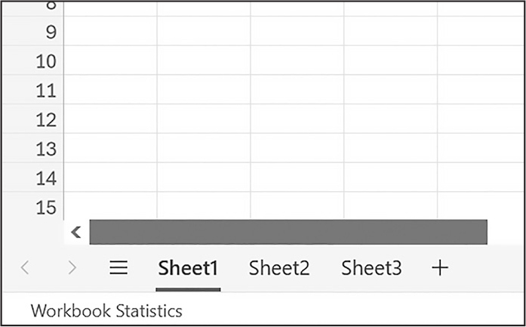
Sheet1 trong tệp ví dụ sẽ trông như Bảng 14-1. (Nếu bạn chưa tải example3.xlsx xuống, bạn nên tự nhập dữ liệu này vào trang tính.)
 | A | B | C
1 | 4/5/2035 1:34:02 PM | Apples | 73
2 | 4/5/2035 3:41:23 AM | Cherries | 85
3 | 4/6/2035 12:46:51 PM | Pears | 14
4 | 4/8/2035 8:59:43 AM | Oranges | 52
5 | 4/10/2035 2:07:00 AM | Apples | 152
6 | 4/10/2035 6:10:37 PM | Chuối | 23
7 | 4/10/2035 2:40:46 AM | Dâu tây | 98

Giờ đã có bảng tính ví dụ, hãy xem cách chúng ta có thể thao tác với nó bằng module openpyxl.

Mở một Workbook
Sau khi đã import module openpyxl, bạn có thể mở các file .xlsx bằng hàm openpyxl.load_workbook(). Nhập đoạn sau vào interactive shell:
>>> import openpyxl
>>> wb = openpyxl.load_workbook('example3.xlsx')
>>> type(wb)
<class 'openpyxl.workbook.workbook.Workbook'>

Hàm openpyxl.load_workbook() nhận vào tên file và trả về một giá trị thuộc kiểu dữ liệu Workbook. Đối tượng Workbook này đại diện cho file Excel, hơi giống cách một đối tượng File đại diện cho một file văn bản đã mở.

Lấy các Sheet từ Workbook
Bạn có thể lấy danh sách tất cả tên sheet trong workbook bằng cách truy cập thuộc tính sheetnames. Nhập đoạn sau vào interactive shell:
>>> import openpyxl
>>> wb = openpyxl.load_workbook('example3.xlsx')
>>> wb.sheetnames # The workbook's sheets' names
['Sheet1', 'Sheet2', 'Sheet3']
>>> sheet = wb['Sheet3'] # Get a sheet from the workbook.
>>> sheet
<Worksheet "Sheet3">
>>> type(sheet)
<class 'openpyxl.worksheet.worksheet.Worksheet'>
>>> sheet.title # Get the sheet's title as a string.
'Sheet3'
>>> another_sheet = wb.active # Get the active sheet.
>>> another_sheet
<Worksheet "Sheet1">

Mỗi trang tính được đại diện bởi một đối tượng Worksheet, mà bạn có thể lấy được bằng cách dùng dấu ngoặc vuông với chuỗi tên trang tính, giống như khóa của một từ điển. Cuối cùng, bạn có thể dùng thuộc tính active của đối tượng Workbook để lấy trang tính đang hoạt động của sổ làm việc. Trang tính đang hoạt động là trang tính nằm trên cùng khi sổ làm việc được mở trong Excel. Khi đã có đối tượng Worksheet, bạn có thể lấy tên của nó từ thuộc tính title.

Lấy các ô từ trang tính
Khi đã có đối tượng Worksheet, bạn có thể truy cập một đối tượng Cell bằng tên của nó. Hãy nhập đoạn sau vào shell tương tác:
>>> import openpyxl
>>> wb = openpyxl.load_workbook('example3.xlsx')
>>> sheet = wb['Sheet1'] # Get a sheet from the workbook.
>>> sheet['A1'] # Get a cell from the sheet.
<Cell 'Sheet1'.A1>
>>> sheet['A1'].value # Get the value from the cell.
datetime.datetime(2035, 4, 5, 13, 34, 2)
>>> c = sheet['B1'] # Get another cell from the sheet.
>>> c.value
'Apples'
>>> # Get the row, column, and value from the cell.
>>> f'Row {c.row}, Column {c.column} is {c.value}'
'Row 1, Column 2 is Apples'
>>> f'Cell {c.coordinate} is {c.value}'
'Cell B1 is Apples'
>>> sheet['C1'].value
73

Đối tượng Cell có thuộc tính value chứa — không có gì ngạc nhiên — giá trị được lưu trong ô đó. Nó cũng có các thuộc tính row, column và coordinate cung cấp thông tin vị trí cho ô. Ở đây, việc truy cập thuộc tính value của đối tượng Cell cho ô B1 sẽ cho ta chuỗi 'Apples'. Thuộc tính row cho ta số nguyên 1, thuộc tính column cho ta 2, và thuộc tính coordinate cho ta 'B1'.
Mô-đun openpyxl sẽ tự động diễn giải các ngày tháng trong cột A và trả về chúng dưới dạng giá trị datetime thay vì chuỗi. Chương 19 giải thích thêm về kiểu dữ liệu datetime.
Việc chỉ định một cột bằng chữ cái có thể khó lập trình, đặc biệt là vì sau cột Z, các cột bắt đầu dùng hai chữ cái: AA, AB, AC, v.v. Một cách khác, bạn cũng có thể lấy một ô bằng phương thức cell() của trang tính và truyền các số nguyên cho các đối số từ khóa row và column của nó. Số nguyên của hàng hoặc cột đầu tiên là 1, không phải 0. Hãy tiếp tục ví dụ trong shell tương tác bằng cách nhập đoạn sau:
>>> sheet.cell(row=1, column=2)
<Cell 'Sheet1'.B1>
>>> sheet.cell(row=1, column=2).value
'Apples'
>>> for i in range(1, 8, 2): # Go through every other row.
... print(i, sheet.cell(row=i, column=2).value)
...
1 Apples
3 Pears
5 Apples
7 Strawberries

Dùng phương thức cell() của trang tính và truyền cho nó row=1 và column=2 sẽ cho bạn một đối tượng Cell cho ô B1, giống hệt như khi chỉ định sheet['B1'].
Bằng cách dùng phương thức cell() này và các đối số từ khóa của nó, chúng ta đã viết một vòng lặp for để in giá trị của một loạt ô. Giả sử bạn muốn đi xuống cột B và in giá trị trong mọi ô có số hàng lẻ. Bằng cách truyền 2 cho tham số "step" của hàm range(), bạn có thể lấy các ô từ mỗi hàng thứ hai (trong trường hợp này là tất cả các hàng có số lẻ). Ví dụ này truyền biến i của vòng lặp for làm đối số từ khóa row của phương thức cell(), và dùng 2 cho đối số từ khóa column trong mỗi lần gọi phương thức. Lưu ý rằng phương thức này chấp nhận số nguyên 2, chứ không phải chuỗi 'B'.
Bạn có thể xác định kích thước của trang tính bằng các thuộc tính max_row và max_column của đối tượng Worksheet. Hãy nhập đoạn sau vào shell tương tác:
>>> import openpyxl
>>> wb = openpyxl.load_workbook('example3.xlsx')
>>> sheet = wb['Sheet1']
>>> sheet.max_row # Get the highest row number.
7
>>> sheet.max_column # Get the highest column number.
3

Lưu ý rằng thuộc tính max_column là một số nguyên chứ không phải chữ cái xuất hiện trong Excel.

Chuyển đổi giữa chữ cái cột và số
Để chuyển từ số sang chữ cái, hãy gọi hàm openpyxl.utils.get_column_letter(). Để chuyển từ chữ cái sang số, hãy gọi hàm openpyxl.utils.column_index_from_string(). Hãy nhập đoạn sau vào shell tương tác:
>>> import openpyxl
>>> from openpyxl.utils import get_column_letter, column_index_from_string
>>> get_column_letter(1) # Translate column 1 to a letter.
'A'
>>> get_column_letter(2)
'B'
>>> get_column_letter(27)
'AA'
>>> get_column_letter(900)
'AHP'
>>> wb = openpyxl.load_workbook('example3.xlsx')
>>> sheet = wb['Sheet1']
>>> get_column_letter(sheet.max_column)
'C'
>>> column_index_from_string('A') # Get A's number.
1
>>> column_index_from_string('AA')
27

Sau khi bạn nhập hai hàm này từ mô-đun openpyxl.utils, bạn có thể gọi get_column_letter() và truyền cho nó một số nguyên như 27 để tìm ra tên chữ cái của cột thứ 27 là gì. Hàm column_index_from_string() làm ngược lại: bạn truyền cho nó tên chữ cái của một cột, và nó cho bạn biết cột đó là số mấy. Bạn không cần phải nạp sẵn một sổ làm việc để dùng các hàm này.

Lấy các hàng và cột
Bạn có thể cắt (slice) các đối tượng Worksheet để lấy tất cả các đối tượng Cell trong một hàng, một cột, hoặc một vùng hình chữ nhật của bảng tính. Sau đó, bạn có thể lặp qua tất cả các ô trong lát cắt đó. Hãy nhập nội dung sau vào shell tương tác:
>>> import openpyxl
>>> wb = openpyxl.load_workbook('example3.xlsx')
>>> sheet = wb['Sheet1']
>>> sheet['A1':'C3'] # Get cells A1 to C3.
((<Cell 'Sheet1'.A1>, <Cell 'Sheet1'.B1>, <Cell 'Sheet1'.C1>), (<Cell 'Sheet1'.A2>, <Cell
'Sheet1'.B2>, <Cell 'Sheet1'.C2>), (<Cell 'Sheet1'.A3>, <Cell 'Sheet1'.B3>, <Cell
'Sheet1'.C3>))
>>> for row_of_cell_objects in sheet['A1':'C3']: ❶
... for cell_obj in row_of_cell_objects: ❷
... print(cell_obj.coordinate, cell_obj.value)
... print('--- END OF ROW ---')
...
A1 2035-04-05 13:34:02
B1 Apples
C1 73
--- END OF ROW ---
A2 2035-04-05 03:41:23
B2 Cherries
C2 85
--- END OF ROW ---
A3 2035-04-06 12:46:51
B3 Pears
C3 14
--- END OF ROW ---

Ở đây, chúng ta chỉ định ['A1':'C3'] để lấy một lát cắt gồm các đối tượng Cell trong vùng hình chữ nhật từ A1 đến C3, và chúng ta nhận được một tuple chứa các đối tượng Cell trong vùng đó.
Tuple này chứa ba tuple: một tuple cho mỗi hàng, từ trên cùng của vùng mong muốn xuống dưới cùng. Mỗi tuple bên trong trong số ba tuple này chứa các đối tượng Cell trong một hàng của vùng mong muốn, từ ô ngoài cùng bên trái đến ô ngoài cùng bên phải. Vậy nên, tổng thể, lát cắt của chúng ta trên sheet chứa tất cả các đối tượng Cell trong vùng từ A1 đến C3, bắt đầu từ ô trên cùng bên trái và kết thúc ở ô dưới cùng bên phải.
Để in giá trị của từng ô trong vùng, chúng ta dùng hai vòng lặp for. Vòng lặp for bên ngoài đi qua từng hàng trong lát cắt ❶. Sau đó, với mỗi hàng, vòng lặp for lồng bên trong đi qua từng ô trong hàng đó ❷.
Để truy cập giá trị của các ô trong một hàng hoặc cột cụ thể, bạn cũng có thể dùng thuộc tính rows và columns của đối tượng Worksheet. Các thuộc tính này phải được chuyển thành list bằng hàm list() trước khi bạn có thể dùng dấu ngoặc vuông và chỉ số với chúng. Hãy nhập nội dung sau vào shell tương tác:
>>> import openpyxl
>>> wb = openpyxl.load_workbook('example3.xlsx')
>>> sheet = wb['Sheet1']
>>> list(sheet.columns)[1] # Get the second column's cells.
(<Cell 'Sheet1'.B1>, <Cell 'Sheet1'.B2>, <Cell 'Sheet1'.B3>, <Cell 'Sheet1'.B4>, <Cell
'Sheet1'.B5>, <Cell 'Sheet1'.B6>, <Cell 'Sheet1'.B7>)
>>> for cell_obj in list(sheet.columns)[1]:
... print(cell_obj.value)
...
Apples
Cherries
Pears
Oranges
Apples
Bananas
Strawberries

Dùng thuộc tính rows trên một đối tượng Worksheet, được truyền vào list(), sẽ cho chúng ta một list các tuple. Mỗi tuple trong số này đại diện cho một hàng và chứa các đối tượng Cell trong hàng đó. Thuộc tính columns, được truyền vào list(), cũng cho chúng ta một list các tuple, với mỗi tuple chứa các đối tượng Cell trong một cột cụ thể. Với example3.xlsx, vì có bảy hàng và ba cột, list(sheet.rows) cho chúng ta một list gồm bảy tuple (mỗi tuple chứa ba đối tượng Cell), và list(sheet.columns) cho chúng ta một list gồm ba tuple (mỗi tuple chứa bảy đối tượng Cell).
Để truy cập một tuple cụ thể, bạn có thể tham chiếu nó bằng chỉ số của nó trong tuple lớn hơn. Ví dụ, để lấy tuple đại diện cho cột B, bạn dùng list(sheet.columns)[1]. Để lấy tuple chứa các đối tượng Cell trong cột A, bạn dùng list(sheet.columns)[0]. Khi đã có một tuple đại diện cho một hàng hoặc cột, bạn có thể lặp qua các đối tượng Cell của nó và in giá trị của chúng.
ÔN LẠI VỀ WORKBOOK, SHEET VÀ CELL
Để ôn nhanh, đây là bản tóm tắt tất cả các hàm, phương thức và kiểu dữ liệu liên quan đến việc đọc một ô từ tệp bảng tính:
1. Nhập mô-đun openpyxl.
2. Gọi hàm openpyxl.load_workbook() để lấy một đối tượng Workbook.
3. Dùng thuộc tính active hoặc sheetnames.
4. Lấy một đối tượng Worksheet.
5. Dùng chỉ số hoặc phương thức cell() của sheet với các đối số từ khóa row và column.
6. Lấy một đối tượng Cell.
7. Đọc thuộc tính value của đối tượng Cell.
Dự án 9: Thu thập số liệu thống kê dân số
Giả sử bạn có một bảng tính chứa dữ liệu từ cuộc Tổng điều tra dân số Hoa Kỳ năm 2010 và bạn được giao một nhiệm vụ nhàm chán là lướt qua hàng nghìn dòng để đếm cả dân số lẫn số vùng điều tra dân số (census tract) của từng quận. (Một vùng điều tra dân số chỉ đơn giản là một khu vực địa lý được xác định cho mục đích điều tra dân số.) Mỗi dòng đại diện cho một vùng điều tra dân số. Chúng ta sẽ đặt tên tệp bảng tính là censuspopdata.xlsx, và bạn có thể tải nó từ tài nguyên trực tuyến của cuốn sách này. Nội dung của nó trông như Hình 14-2.
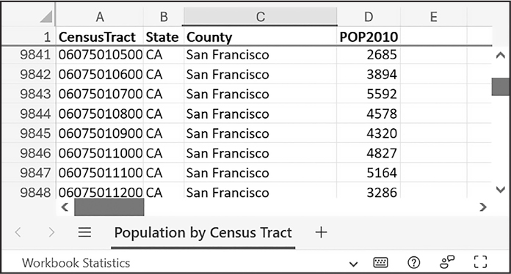
Mặc dù Excel có thể tự động tính tổng của nhiều ô được chọn, bạn vẫn phải tự tay chọn các ô cho từng quận trong số hơn 3.000 quận. Kể cả khi chỉ mất vài giây để tính dân số của một quận bằng tay, làm điều đó cho toàn bộ bảng tính sẽ tốn hàng giờ đồng hồ.
Trong dự án này, bạn sẽ viết một script có thể đọc từ tệp bảng tính điều tra dân số và tính toán số liệu thống kê cho từng quận chỉ trong vài giây.
Đây là những gì chương trình của bạn sẽ làm:
• Đọc dữ liệu từ bảng tính Excel
• Đếm số vùng điều tra dân số trong mỗi quận
• Đếm tổng dân số của mỗi quận
• In ra kết quả
Điều này có nghĩa là code của bạn sẽ cần làm những việc sau:
• Mở và đọc các ô của một tài liệu Excel bằng module openpyxl.
• Tính toán toàn bộ dữ liệu về vùng điều tra và dân số rồi lưu vào một cấu trúc dữ liệu.
• Ghi cấu trúc dữ liệu ra một tệp văn bản có phần mở rộng .py bằng cách dùng mô-đun pprint để sau này có thể nhập (import) lại.

Bước 1: Đọc dữ liệu bảng tính
Trong bảng tính censuspopdata.xlsx chỉ có một trang tính duy nhất, tên là 'Population by Census Tract', và mỗi hàng trong trang tính chứa dữ liệu của một vùng điều tra dân số (census tract). Các cột gồm: số hiệu vùng (A), viết tắt bang (B), tên quận (C) và dân số của vùng (D).
Mở một tab trình soạn thảo tệp mới và nhập đoạn mã sau, rồi lưu tệp với tên readCensusExcel.py:
# readCensusExcel.py - Tabulates county population and census tracts

❶ import openpyxl, pprint
print('Opening workbook...')
❷ wb = openpyxl.load_workbook('censuspopdata.xlsx')
❸ sheet = wb['Population by Census Tract']
county_data = {}

# TODO: Fill in county_data with each county's population and tracts.
print('Reading rows...')
❹ for row in range(2, sheet.max_row + 1):
# Each row in the spreadsheet has data for one census tract.
state = sheet['B' + str(row)].value
county = sheet['C' + str(row)].value
pop = sheet['D' + str(row)].value

# TODO: Open a new text file and write the contents of county_data to it.

Đoạn mã này nhập mô-đun openpyxl, cùng với mô-đun pprint mà bạn sẽ dùng để in dữ liệu quận cuối cùng ❶. Sau đó, nó mở tệp censuspopdata.xlsx ❷, lấy trang tính chứa dữ liệu điều tra dân số ❸, và bắt đầu lặp qua các hàng của nó ❹.
Lưu ý rằng bạn cũng đã tạo một biến tên là county_data, biến này sẽ chứa dân số và số vùng mà bạn tính được cho mỗi quận. Tuy nhiên, trước khi có thể lưu bất cứ thứ gì vào đó, bạn nên xác định chính xác cách bạn sẽ cấu trúc dữ liệu bên trong nó.

Bước 2: Điền dữ liệu vào cấu trúc dữ liệu
Ở Hoa Kỳ, các bang có viết tắt hai chữ cái và được chia tiếp thành các quận. Cấu trúc dữ liệu được lưu trong county_data sẽ là một từ điển (dictionary) với các khóa là viết tắt của các bang. Mỗi viết tắt bang sẽ ánh xạ tới một từ điển khác, với các khóa là chuỗi tên các quận trong bang đó. Mỗi tên quận lại ánh xạ tới một từ điển chỉ có hai khóa là 'tracts' và 'pop'. Hai khóa này ánh xạ tới số vùng điều tra dân số và dân số của quận. Ví dụ, từ điển sẽ trông tương tự như thế này:
{'AK': {'Aleutians East': {'pop': 3141, 'tracts': 1},
'Aleutians West': {'pop': 5561, 'tracts': 2},
'Anchorage': {'pop': 291826, 'tracts': 55},
'Bethel': {'pop': 17013, 'tracts': 3},
'Bristol Bay': {'pop': 997, 'tracts': 1},
--snip--

Nếu từ điển trước đó được lưu trong county_data, thì các biểu thức sau sẽ được tính như thế này:
>>> county_data['AK']['Anchorage']['pop']
291826
>>> county_data['AK']['Anchorage']['tracts']
55

Nói một cách tổng quát hơn, các khóa của từ điển county_data sẽ trông như thế này:
county_data[state abbrev][county]['tracts']
county_data[state abbrev][county]['pop']

Giờ thì bạn đã biết county_data sẽ được cấu trúc như thế nào, bạn có thể viết đoạn mã để điền dữ liệu quận vào nó. Thêm đoạn mã sau vào cuối chương trình của bạn:
# readCensusExcel.py - Tabulates county population and census tracts

--snip--

for row in range(2, sheet.max_row + 1):
# Each row in the spreadsheet has data for one census tract.
state = sheet['B' + str(row)].value
county = sheet['C' + str(row)].value
pop = sheet['D' + str(row)].value

# Make sure the key for this state exists.
❶ county_data.setdefault(state, {})
# Make sure the key for this county in this state exists.
❷ county_data[state].setdefault(county, {'tracts': 0, 'pop': 0})

# Each row represents one census tract, so increment by one.
❸ county_data[state][county]['tracts'] += 1
# Increase the county pop by the pop in this census tract.
❹ county_data[state][county]['pop'] += int(pop)

# TODO: Open a new text file and write the contents of county_data to it.

Hai dòng mã cuối cùng thực hiện công việc tính toán thực sự, tăng giá trị cho tracts ❸ và tăng giá trị cho pop ❹ của quận hiện tại trong mỗi lần lặp của vòng lặp for.
Phần mã còn lại có ở đó là vì bạn không thể thêm một từ điển quận làm giá trị cho khóa viết tắt bang cho đến khi chính khóa đó tồn tại trong county_data. (Nghĩa là, county_data['AK']['Anchorage']['tracts'] += 1 sẽ gây ra lỗi nếu khóa 'AK' chưa tồn tại.) Để đảm bảo khóa viết tắt bang tồn tại trong cấu trúc dữ liệu của bạn, bạn cần gọi phương thức setdefault() để đặt giá trị nếu chưa có giá trị nào tồn tại cho state ❶.
Cũng giống như từ điển county_data cần một từ điển làm giá trị cho mỗi khóa viết tắt bang, thì mỗi từ điển trong số đó cũng sẽ cần từ điển riêng của nó làm giá trị cho mỗi khóa quận ❷. Và đến lượt mình, mỗi từ điển trong số đó lại cần các khóa 'tracts' và 'pop' bắt đầu với giá trị số nguyên 0. (Nếu có lúc nào bạn quên mất cấu trúc từ điển, hãy xem lại từ điển ví dụ ở đầu phần này.)
Vì setdefault() sẽ không làm gì nếu khóa đã tồn tại, bạn có thể gọi nó trong mỗi vòng lặp for mà không gặp vấn đề gì.

Bước 3: Ghi kết quả ra file
Sau khi vòng lặp for kết thúc, từ điển county_data sẽ chứa toàn bộ thông tin về dân số và tract (đơn vị thống kê) được đánh khóa theo quận và tiểu bang. Lúc này, bạn có thể viết thêm code để ghi dữ liệu này ra file văn bản hoặc một bảng tính Excel khác. Trước mắt, hãy dùng hàm pprint.pformat() để ghi giá trị từ điển county_data dưới dạng một chuỗi khổng lồ vào file có tên census2010.py. Thêm đoạn code sau vào cuối chương trình (nhớ giữ nó không thụt lề để nằm ngoài vòng lặp for):
# readCensusExcel.py - Tabulates county population and census tracts.

--snip--

# Open a new text file and write the contents of county_data to it.
print('Writing results...')
result_file = open('census2010.py', 'w')
result_file.write('allData = ' + pprint.pformat(county_data))
result_file.close()
print('Done.')

Hàm pprint.pformat() tạo ra một chuỗi mà bản thân nó đã được định dạng như code Python hợp lệ. Bằng cách xuất nó ra file văn bản có tên census2010.py, bạn đã tạo ra một chương trình Python từ chính chương trình Python của mình! Nghe có vẻ phức tạp, nhưng lợi ích là giờ bạn có thể import census2010.py y như bất kỳ module Python nào khác. Trong interactive shell (shell tương tác), hãy đổi thư mục làm việc hiện tại sang thư mục chứa file census2010.py vừa tạo rồi import nó:
>>> import census2010
>>> census2010.allData['AK']['Anchorage']
{'pop': 291826, 'tracts': 55}
>>> anchorage_pop = census2010.allData['AK']['Anchorage']['pop']
>>> print('The 2010 population of Anchorage was ' + str(anchorage_pop))
The 2010 population of Anchorage was 291826

Chương trình readCensusExcel.py là code dùng một lần: sau khi đã lưu kết quả vào census2010.py, bạn sẽ không cần chạy lại chương trình này nữa. Mỗi khi cần dữ liệu về các quận, bạn chỉ cần chạy import census2010.
Tính toán dữ liệu này bằng tay sẽ mất hàng giờ; chương trình này làm xong trong vài giây. Dùng openpyxl, bạn sẽ không gặp khó khăn gì khi trích xuất thông tin được lưu trong bảng tính Excel và thực hiện các phép tính trên đó. Bạn có thể tải chương trình hoàn chỉnh từ tài nguyên trực tuyến của sách.

Ý tưởng cho các chương trình tương tự
Nhiều doanh nghiệp và văn phòng dùng Excel để lưu trữ đủ loại dữ liệu, và việc bảng tính trở nên to lớn, cồng kềnh là chuyện không hiếm. Bất kỳ chương trình nào phân tích bảng tính Excel đều có cấu trúc tương tự: nó tải file bảng tính, chuẩn bị một số biến hoặc cấu trúc dữ liệu, rồi lặp qua từng hàng trong bảng tính. Một chương trình như vậy có thể làm những việc sau:
• So sánh dữ liệu giữa nhiều hàng trong một bảng tính.
• Mở nhiều file Excel và so sánh dữ liệu giữa các bảng tính với nhau.
• Kiểm tra xem bảng tính có hàng trống hay dữ liệu không hợp lệ trong ô nào không và cảnh báo người dùng nếu có.
• Đọc dữ liệu từ bảng tính và dùng nó làm đầu vào cho các chương trình Python của bạn.

Ghi tài liệu Excel
Module openpyxl cũng cung cấp cách ghi dữ liệu, nghĩa là chương trình của bạn có thể tạo và chỉnh sửa file bảng tính. Với Python, việc tạo bảng tính với hàng nghìn hàng dữ liệu thật đơn giản.

Tạo và Lưu tệp Excel
Gọi hàm openpyxl.Workbook() để tạo một đối tượng Workbook mới, trống. Nhập đoạn sau vào shell tương tác:
>>> import openpyxl
>>> wb = openpyxl.Workbook() # Create a blank workbook.
>>> wb.sheetnames # The workbook starts with one sheet.
['Sheet']
>>> sheet = wb.active
>>> sheet.title
'Sheet'
>>> sheet.title = 'Spam Bacon Eggs Sheet' # Change the title.
>>> wb.sheetnames
['Spam Bacon Eggs Sheet']

Workbook sẽ bắt đầu với một sheet duy nhất tên là Sheet. Bạn có thể đổi tên sheet bằng cách lưu một chuỗi mới vào thuộc tính title của nó.
Mỗi khi bạn chỉnh sửa đối tượng Workbook hoặc các sheet và ô của nó, tệp bảng tính sẽ không được lưu cho đến khi bạn gọi phương thức save() của workbook. Nhập đoạn sau vào shell tương tác (với example3.xlsx trong thư mục làm việc hiện tại):
>>> import openpyxl
>>> wb = openpyxl.load_workbook('example3.xlsx')
>>> sheet = wb['Sheet1']
>>> sheet.title = 'Spam Spam Spam'
>>> wb.save('example3_copy.xlsx') # Save the workbook.

Ở đây, chúng ta đổi tên sheet của mình. Để lưu các thay đổi, ta truyền một tên tệp dưới dạng chuỗi vào phương thức save(). Truyền một tên tệp khác với tên gốc, chẳng hạn 'example3_copy.xlsx', sẽ lưu các thay đổi vào một bản sao của bảng tính.
Mỗi khi bạn chỉnh sửa một bảng tính đã tải từ tệp, bạn nên luôn lưu bảng tính mới đã chỉnh sửa với một tên tệp khác với tên gốc. Như vậy, bạn vẫn còn tệp bảng tính gốc để làm việc phòng trường hợp có lỗi trong mã của bạn khiến tệp mới lưu chứa dữ liệu sai hoặc hỏng. Ngoài ra, phương thức save() sẽ không hoạt động nếu bảng tính đang được mở trong ứng dụng Excel trên máy tính. Bạn phải đóng bảng tính trước rồi mới chạy chương trình Python của mình.

Tạo và Xóa các Sheet
Bạn có thể tạo hoặc xóa các sheet khỏi một workbook bằng phương thức create_sheet() và toán tử del. Nhập đoạn sau vào shell tương tác:
>>> import openpyxl
>>> wb = openpyxl.Workbook()
>>> wb.sheetnames
['Sheet']
>>> wb.create_sheet() # Add a new sheet.
<Worksheet "Sheet1">
>>> wb.sheetnames
['Sheet', 'Sheet1']
>>> # Create a new sheet at index 0.
>>> wb.create_sheet(index=0, title='First Sheet')
<Worksheet "First Sheet">
>>> wb.sheetnames
['First Sheet', 'Sheet', 'Sheet1']
>>> wb.create_sheet(index=2, title='Middle Sheet')
<Worksheet "Middle Sheet">
>>> wb.sheetnames
['First Sheet', 'Sheet', 'Middle Sheet', 'Sheet1']

Phương thức create_sheet() trả về một đối tượng Worksheet mới tên là SheetX, mặc định là sheet cuối cùng trong workbook. Tùy chọn, bạn có thể chỉ định chỉ mục (index) và tên của sheet mới bằng các đối số từ khóa index và title.
Tiếp tục ví dụ trước bằng cách nhập đoạn sau:
>>> wb.sheetnames
['First Sheet', 'Sheet', 'Middle Sheet', 'Sheet1']
>>> del wb['Middle Sheet']
>>> del wb['Sheet1']
>>> wb.sheetnames
['First Sheet', 'Sheet']

Bạn có thể dùng toán tử del để xóa một sheet khỏi workbook, giống như bạn có thể dùng nó để xóa một cặp khóa-giá trị khỏi dictionary.
Nhớ gọi phương thức save() để lưu các thay đổi sau khi thêm hoặc xóa sheet khỏi workbook.

Ghi Giá trị vào các Ô
Ghi giá trị vào các ô rất giống với ghi giá trị vào các khóa trong dictionary. Nhập đoạn sau vào shell tương tác:
>>> import openpyxl
>>> wb = openpyxl.Workbook()
>>> sheet = wb['Sheet']
>>> sheet['A1'] = 'Hello, world!' # Edit the cell's value.
>>> sheet['A1'].value
'Hello, world!'

Nếu bạn có tọa độ của ô dưới dạng chuỗi, bạn có thể dùng nó giống như khóa từ điển trên đối tượng Worksheet để chỉ định ô cần ghi vào.
Dự án 10: Cập nhật bảng tính
Trong dự án này, bạn sẽ viết một chương trình để cập nhật các ô trong bảng tính doanh số bán nông sản. Chương trình của bạn sẽ duyệt qua bảng tính, tìm các loại nông sản cụ thể và cập nhật giá của chúng. Hãy tải bảng tính produceSales3.xlsx này từ tài nguyên trực tuyến của sách. Hình 14-3 cho thấy bảng tính trông như thế nào.
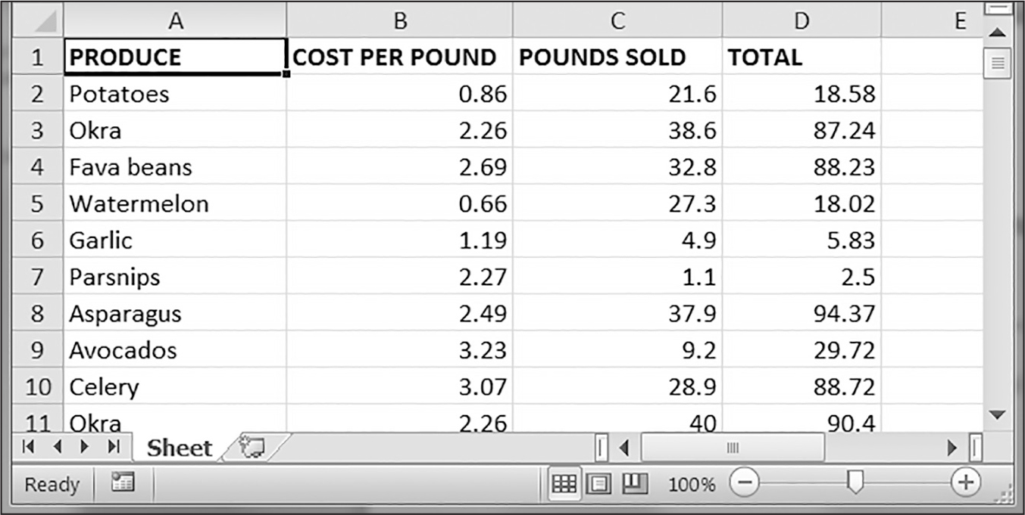
Mỗi hàng đại diện cho một giao dịch bán hàng riêng lẻ. Các cột là loại nông sản được bán (A), giá mỗi pound của loại nông sản đó (B), số pound đã bán (C), và tổng doanh thu từ giao dịch (D). Cột TOTAL được đặt bằng công thức Excel như =ROUND(B2*C2, 2), công thức này nhân giá mỗi pound của hàng với số pound đã bán rồi làm tròn kết quả đến cent gần nhất. Với công thức này, các ô trong cột TOTAL sẽ tự động cập nhật nếu có thay đổi ở cột COST PER POUND và POUNDS SOLD.
Bây giờ hãy tưởng tượng rằng giá của tỏi, cần tây và chanh đã bị nhập sai, khiến bạn phải làm một việc nhàm chán là duyệt qua hàng nghìn hàng trong bảng tính này để cập nhật giá mỗi pound cho bất kỳ hàng cần tây, tỏi và chanh nào. Bạn không thể chỉ tìm-và-thay đơn giản cho giá, vì có thể có những mặt hàng khác có cùng mức giá mà bạn không muốn vô tình "sửa" nhầm. Với hàng nghìn hàng, việc làm thủ công sẽ mất hàng giờ. Nhưng bạn có thể viết một chương trình có thể hoàn thành việc này trong vài giây.
Chương trình của bạn nên làm những việc sau:
• Lặp qua tất cả các hàng.
• Nếu hàng đó là cần tây, tỏi hoặc chanh, hãy thay đổi giá.
Điều này có nghĩa là mã của bạn sẽ cần làm những việc sau:
• Mở tệp bảng tính.
• Với mỗi hàng, kiểm tra xem giá trị trong cột A có phải là Celery, Garlic hay Lemon không.
• Nếu đúng, hãy cập nhật giá trong cột B.
• Lưu bảng tính vào một tệp mới (để bạn không làm mất bảng tính gốc, phòng trường hợp cần thiết).

Bước 1: Thiết lập cấu trúc dữ liệu với thông tin đã cập nhật
Những mức giá mà bạn cần cập nhật như sau:
• Cần tây: 1.19
• Tỏi: 3.07
• Chanh: 1.27
Bạn có thể viết code để đặt những mức giá mới này, như thế này:
if produce_name == 'Celery':
cell_obj = 1.19
if produce_name == 'Garlic':
cell_obj = 3.07
if produce_name == 'Lemon':
cell_obj = 1.27

Nhưng việc gán cứng (hardcode) dữ liệu về nông sản và giá đã cập nhật như thế này thì hơi thiếu tinh tế. Nếu bạn cần cập nhật lại bảng tính với những mức giá khác hoặc loại nông sản khác, bạn sẽ phải thay đổi rất nhiều code. Mỗi lần bạn thay đổi code, bạn lại có nguy cơ tạo ra lỗi.
Một giải pháp linh hoạt hơn là lưu thông tin giá đã sửa vào một dictionary (từ điển) rồi viết code để dùng cấu trúc dữ liệu này. Trong một tab trình soạn thảo file mới, hãy nhập đoạn code sau:
# updateProduce.py - Corrects costs in produce sales spreadsheet

import openpyxl

wb = openpyxl.load_workbook('produceSales3.xlsx')
sheet = wb['Sheet']

# The produce types and their updated prices
PRICE_UPDATES = {'Garlic': 3.07,
'Celery': 1.19,
'Lemon': 1.27}

# TODO: Loop through the rows and update the prices.

Lưu file này với tên updateProduce.py. Nếu bạn cần cập nhật lại bảng tính, bạn sẽ chỉ cần cập nhật dictionary PRICE_UPDATES, chứ không cần đụng đến phần code nào khác.

Bước 2: Kiểm tra tất cả các hàng và cập nhật những mức giá sai
Phần tiếp theo của chương trình sẽ lặp qua tất cả các hàng trong bảng tính. Hãy thêm đoạn code sau vào cuối file updateProduce.py:
# updateProduce.py - Corrects costs in produce sales spreadsheet

--snip--

# Loop through the rows and update the prices.
❶ for row_num in range(2, sheet.max_row + 1): # Skip the first row.
❷ produce_name = sheet.cell(row=row_num, column=1).value
❸ if produce_name in PRICE_UPDATES:
sheet.cell(row=row_num, column=2).value = PRICE_UPDATES[produce_name]

❹ wb.save('updatedProduceSales3.xlsx')

Ta lặp qua các hàng bắt đầu từ hàng 2, vì hàng 1 chỉ là dòng tiêu đề ❶. Ô ở cột 1 (tức là cột A) sẽ được lưu vào biến produce _name ❷. Nếu produce_name tồn tại như một key (khóa) trong dictionary PRICE_UPDATES ❸, thì bạn biết rằng hàng này cần được sửa lại giá. Mức giá đúng sẽ nằm trong PRICE _UPDATES[produce_name].
Bạn hãy để ý xem việc dùng PRICE_UPDATES làm cho code gọn gàng đến mức nào. Nó chỉ dùng một câu lệnh if, thay vì phải viết một dòng riêng như if produce_name == 'Garlic': cho mỗi loại nông sản cần cập nhật. Và vì code dùng dictionary PRICE_UPDATES thay vì gán cứng tên nông sản cùng giá đã cập nhật vào vòng lặp for, nên nếu bảng tính doanh số nông sản cần thay đổi thêm, bạn chỉ cần sửa dictionary PRICE_UPDATES mà thôi, chứ không cần sửa phần còn lại của code.
Sau khi duyệt qua toàn bộ bảng tính và thực hiện các thay đổi, code sẽ lưu đối tượng Workbook vào file updatedProduceSales3.xlsx ❹. Nó không ghi đè lên bảng tính cũ, phòng trường hợp chương trình có lỗi và bảng tính đã cập nhật bị sai. Sau khi kiểm tra thấy bảng tính đã cập nhật trông đúng rồi, bạn có thể xóa bảng tính cũ đi.

Ý tưởng cho những chương trình tương tự
Vì rất nhiều nhân viên văn phòng lúc nào cũng dùng bảng tính Excel, nên một chương trình có thể tự động chỉnh sửa và ghi file Excel hẳn sẽ cực kỳ hữu ích. Một chương trình như vậy có thể làm những việc sau:
• Đọc dữ liệu từ một bảng tính này rồi ghi vào các phần của những bảng tính khác.
• Đọc dữ liệu từ các trang web, file văn bản, hoặc clipboard rồi ghi vào bảng tính.
• Tự động "dọn dẹp" dữ liệu trong bảng tính. Ví dụ, nó có thể dùng biểu thức chính quy (regular expression) để đọc nhiều định dạng số điện thoại khác nhau rồi chỉnh sửa chúng về một định dạng chuẩn duy nhất.

Thiết lập kiểu chữ cho các ô
Tạo kiểu cho một số ô, hàng, hoặc cột nhất định có thể giúp bạn làm nổi bật những khu vực quan trọng trong bảng tính. Ví dụ, trong bảng tính sản phẩm, chương trình của bạn có thể áp dụng chữ in đậm cho các hàng khoai tây, tỏi, và củ cải vàng. Hoặc có thể bạn muốn in nghiêng mọi hàng có giá mỗi pound lớn hơn $5. Tạo kiểu cho từng phần của một bảng tính lớn bằng tay sẽ rất mệt mỏi, nhưng chương trình của bạn có thể làm việc đó ngay lập tức.
Để tùy chỉnh kiểu chữ trong các ô, hãy import hàm Font() từ module openpyxl.styles:
from openpyxl.styles import Font

Import hàm theo cách này cho phép bạn viết Font() thay vì openpyxl.styles.Font(). (Xem "Importing Modules" ở trang 63 trong Chương 3 để biết thêm thông tin.)
Ví dụ sau đây tạo một workbook mới và đặt ô A1 thành chữ nghiêng cỡ 24:
>>> import openpyxl
>>> from openpyxl.styles import Font
>>> wb = openpyxl.Workbook()
>>> sheet = wb['Sheet']
❶ >>> italic_24_font = Font(size=24, italic=True)
❷ >>> sheet['A1'].font = italic_24_font
>>> sheet['A1'] = 'Hello, world!'
>>> wb.save('styles3.xlsx')

Trong ví dụ này, Font(size=24, italic=True) trả về một đối tượng Font, mà chúng ta lưu vào italic_24_font ❶. Các đối số từ khóa (keyword argument) truyền cho Font() cấu hình thông tin tạo kiểu của đối tượng, và việc gán italic _24_font cho sheet['A1'].font ❷ sẽ áp dụng toàn bộ thông tin tạo kiểu chữ đó cho ô A1.
Để thiết lập các thuộc tính của font, hãy truyền các đối số từ khóa cho Font(). Bảng 14-2 cho thấy các đối số từ khóa có thể dùng cho hàm Font().
Đối số từ khóa | Kiểu dữ liệu | Mô tả
name | Chuỗi | Tên phông chữ, ví dụ như 'Calibri' hoặc 'Times New Roman'
size | Số nguyên | Cỡ chữ (đơn vị point)
bold | Boolean | True, để in đậm
italic | Boolean | True, để in nghiêng

Bạn có thể gọi Font() để tạo một đối tượng Font rồi lưu đối tượng Font đó vào một biến. Sau đó bạn gán biến đó cho thuộc tính font của một đối tượng Cell. Ví dụ, đoạn code này tạo ra nhiều kiểu phông chữ khác nhau:
>>> import openpyxl
>>> from openpyxl.styles import Font
>>> wb = openpyxl.Workbook()
>>> sheet = wb['Sheet']
>>> bold_font = Font(name='Times New Roman', bold=True)
>>> sheet['A1'].font = bold_font
>>> sheet['A1'] = 'Bold Times New Roman'

>>> italic_font = Font(size=24, italic=True)
>>> sheet['B3'].font = italic_font
>>> sheet['B3'] = '24 pt Italic'

>>> wb.save('styles3.xlsx')

Ở đây, ta lưu một đối tượng Font vào bold_font rồi đặt thuộc tính font của đối tượng Cell A1 thành bold_font. Ta lặp lại quy trình với một đối tượng Font khác để đặt phông chữ cho ô thứ hai. Sau khi chạy đoạn code này, kiểu dáng của các ô A1 và B3 trong bảng tính sẽ có phông chữ tùy chỉnh, như thể hiện trong Hình 14-4.
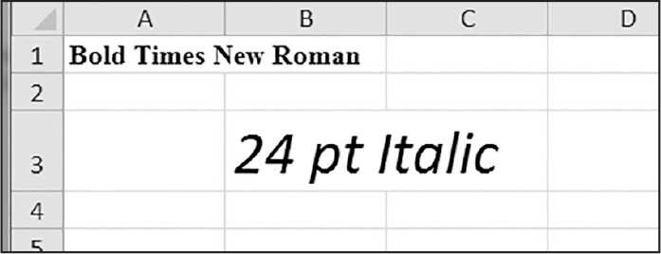
Với ô A1, ta đặt tên phông chữ là 'Times New Roman' và đặt bold thành true, nên văn bản hiển thị ở dạng đậm với phông Times New Roman. Ta không chỉ định cỡ chữ, nên văn bản dùng giá trị mặc định của openpyxl, là 11. Ở ô B3, văn bản được in nghiêng, với cỡ chữ là 24. Ta không chỉ định tên phông chữ, nên văn bản dùng giá trị mặc định của openpyxl, là Calibri.

Công thức
Công thức Excel, bắt đầu bằng dấu bằng, có thể cấu hình các ô để chứa giá trị được tính từ các ô khác. Trong phần này, bạn sẽ dùng mô-đun openpyxl để thêm công thức vào các ô bằng lập trình, giống như bạn thêm bất kỳ giá trị bình thường nào. Đây là một ví dụ:
>>> sheet['B9'] = '=SUM(B1:B8)'

Đoạn mã này sẽ lưu công thức =SUM(B1:B8) vào B9, đặt giá trị của ô thành tổng các giá trị trong các ô từ B1 đến B8. Bạn có thể thấy điều này trong thực tế ở Hình 14-5.
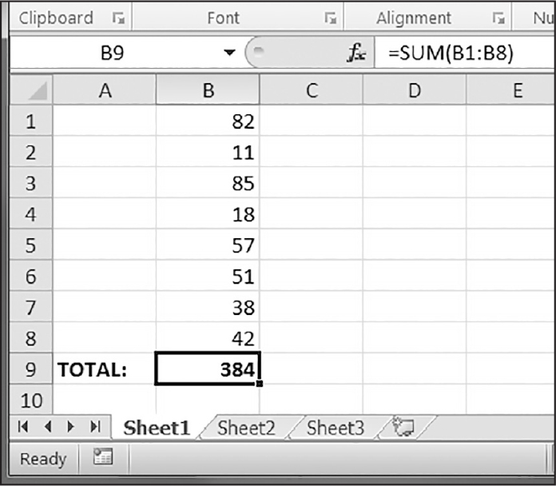
Bạn có thể đặt một công thức Excel giống như bất kỳ giá trị văn bản nào khác trong ô. Ví dụ, hãy nhập đoạn sau vào shell tương tác:
>>> import openpyxl
>>> wb = openpyxl.Workbook()
>>> sheet = wb['Sheet']
>>> sheet['A1'] = 200
>>> sheet['A2'] = 300
>>> sheet['A3'] = '=SUM(A1:A2)' # Set the formula.
>>> wb.save('writeFormula3.xlsx')

Các ô ở A1 và A2 được đặt lần lượt thành 200 và 300. Giá trị ở ô A3 được đặt thành một công thức tính tổng các giá trị trong A1 và A2. Khi bảng tính được mở trong Excel, A3 sẽ hiển thị giá trị của nó là 500.
Mô-đun openpyxl không có khả năng tính toán các công thức Excel và điền kết quả vào các ô. Tuy nhiên, nếu bạn mở tệp writeFormula3 .xlsx này trong Excel, chính Excel sẽ điền kết quả công thức vào các ô. Bạn có thể lưu tệp trong Excel, rồi mở nó trong khi truyền đối số từ khóa data_only=True cho openpyxl.load_workbook(), và các giá trị ô sẽ hiển thị kết quả tính toán thay vì chuỗi công thức:
>>> # Be sure to open writeFormula3.xlsx in Excel and save it first.
>>> import openpyxl
>>> wb = openpyxl.load_workbook('writeFormula3.xlsx') # Open without data_only.
>>> wb.active['A3'].value # Get the formula string.
'=SUM(A1:A2)'
>>> wb = openpyxl.load_workbook('writeFormula3.xlsx', data_only=True) # Open with data_only.
>>> wb.active['A3'].value # Get the formula result.
500

Một lần nữa, bạn chỉ thấy kết quả 500 trong tệp bảng tính nếu bạn đã mở và lưu nó trong Excel để Excel có thể chạy tính toán công thức và lưu kết quả vào tệp bảng tính. Đây là giá trị mà openpyxl đọc khi bạn truyền data_only=True cho openpyxl.load_workbook().
Công thức Excel mang lại một mức độ lập trình cho bảng tính, nhưng chúng có thể nhanh chóng trở nên khó quản lý với các tác vụ phức tạp. Ví dụ, ngay cả khi bạn cực kỳ quen thuộc với các công thức Excel, việc cố giải mã xem =IFERROR(TRIM(IF(LEN(VLOOKUP(F7, Sheet2!$A$1:$B$10000, 2, FALSE))>0,SUBSTITUTE(VLOOKUP(F7, Sheet2!$A$1:$B$10000, 2, FALSE), " ", ""),"")), "") thực sự làm gì cũng là một cơn đau đầu. Mã Python dễ đọc hơn nhiều.

Điều chỉnh hàng và cột
Trong Excel, điều chỉnh kích thước của hàng và cột dễ như nhấp và kéo các cạnh của tiêu đề hàng hoặc cột. Nhưng nếu bạn cần đặt kích thước của một hàng hoặc cột dựa trên nội dung các ô của nó, hoặc nếu bạn muốn đặt kích thước trong một số lượng lớn tệp bảng tính, thì viết một chương trình Python để làm việc đó sẽ nhanh hơn nhiều.
Bạn cũng có thể ẩn hàng và cột khỏi tầm nhìn, hoặc "đóng băng" (freeze) chúng tại chỗ để chúng luôn hiển thị trên màn hình, xuất hiện trên mọi trang khi bạn in bảng tính (điều này rất tiện cho các tiêu đề).

Đặt chiều cao hàng và chiều rộng cột
Một đối tượng Worksheet có các thuộc tính row_dimensions và column_dimensions điều khiển chiều cao hàng và chiều rộng cột. Ví dụ, hãy nhập đoạn sau vào shell tương tác:
>>> import openpyxl
>>> wb = openpyxl.Workbook()
>>> sheet = wb['Sheet']
>>> sheet['A1'] = 'Tall row'
>>> sheet['B2'] = 'Wide column'
>>> sheet.row_dimensions[1].height = 70
>>> sheet.column_dimensions['B'].width = 20
>>> wb.save('dimensions3.xlsx')

Thuộc tính row_dimensions và column_dimensions của một sheet là các giá trị giống như dictionary; row_dimensions chứa các đối tượng RowDimension, còn column_dimensions chứa các đối tượng ColumnDimension. Trong row_dimensions, bạn có thể truy cập một trong các đối tượng bằng số của hàng (trong trường hợp này là 1 hoặc 2). Trong column_dimensions, bạn có thể truy cập một trong các đối tượng bằng chữ cái của cột (trong trường hợp này là A hoặc B).
Bảng tính dimensions3.xlsx trông giống như Hình 14-6.
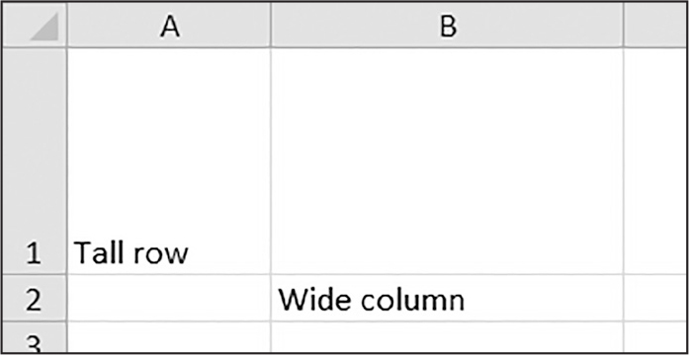
Chiều rộng và chiều cao mặc định của các ô thay đổi tùy theo phiên bản Excel và openpyxl.

Gộp và tách ô
Bạn có thể gộp một nhóm ô hình chữ nhật thành một ô duy nhất bằng phương thức merge _cells() của sheet. Hãy nhập đoạn sau vào interactive shell:
>>> import openpyxl
>>> wb = openpyxl.Workbook()
>>> sheet = wb['Sheet']
>>> sheet.merge_cells('A1:D3') # Merge all these cells.
>>> sheet['A1'] = 'Twelve cells merged together.'
>>> sheet.merge_cells('C5:D5') # Merge these two cells.
>>> sheet['C5'] = 'Two merged cells.'
>>> wb.save('merged3.xlsx')

Đối số của merge_cells() là một chuỗi duy nhất gồm ô trên cùng bên trái và ô dưới cùng bên phải của vùng hình chữ nhật cần gộp: 'A1:D3' gộp 12 ô thành một ô duy nhất. Để đặt giá trị cho các ô đã gộp này, bạn chỉ cần đặt giá trị cho ô trên cùng bên trái của nhóm đã gộp.
Khi bạn chạy đoạn code này, merged.xlsx sẽ trông giống như Hình 14-7.
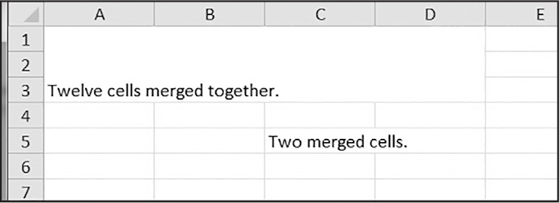
Để tách các ô đã gộp, hãy gọi phương thức unmerge_cells() của sheet:
>>> import openpyxl
>>> wb = openpyxl.load_workbook('merged3.xlsx')
>>> sheet = wb['Sheet']
>>> sheet.unmerge_cells('A1:D3') # Split these cells up.
>>> sheet.unmerge_cells('C5:D5')
>>> wb.save('unmerged3.xlsx')

Nếu bạn lưu các thay đổi rồi xem lại bảng tính, bạn sẽ thấy các ô đã gộp đã trở lại thành các ô riêng lẻ.

Cố định khung
Với những bảng tính quá lớn để hiển thị hết cùng lúc, việc "cố định" (freeze) một vài hàng trên cùng hoặc cột ngoài cùng bên trái trên màn hình sẽ rất hữu ích. Ví dụ, tiêu đề cột hoặc hàng được cố định luôn hiển thị với người dùng ngay cả khi họ cuộn qua bảng tính. Những thứ này được gọi là freeze panes (cố định khung).
Trong openpyxl, mỗi đối tượng Worksheet có một thuộc tính freeze_panes mà bạn có thể đặt thành một đối tượng Cell hoặc một chuỗi tọa độ của ô. Lưu ý rằng thuộc tính này sẽ cố định tất cả các hàng phía trên ô này và tất cả các cột bên trái của nó, nhưng không cố định hàng và cột của chính ô đó. Để bỏ cố định tất cả các khung, hãy đặt freeze _panes thành None hoặc 'A1'. Bảng 14-3 cho thấy những hàng và cột nào bị cố định với một số thiết lập ví dụ của freeze_panes.
Thiết lập freeze_panes | Các hàng và cột bị cố định
sheet.freeze_panes = 'A2' | Hàng 1 (không cố định cột nào)
sheet.freeze_panes = 'B1' | Cột A (không cố định hàng nào)
sheet.freeze_panes = 'C1' | Cột A và B (không cố định hàng nào)
sheet.freeze_panes = 'C2' | Hàng 1 và cột A và B
sheet.freeze_panes = 'A1' hoặc sheet.freeze_panes = None | Không cố định hàng hay cột nào

Tải xuống một bản sao khác của bảng tính produceSales3.xlsx, sau đó nhập nội dung sau vào interactive shell (trình bao tương tác):
>>> import openpyxl
>>> wb = openpyxl.load_workbook('produceSales3.xlsx')
>>> sheet = wb.active
>>> sheet.freeze_panes = 'A2' # Freeze the rows above A2.
>>> wb.save('freezeExample3.xlsx')

Bạn có thể thấy kết quả trong Hình 14-8.
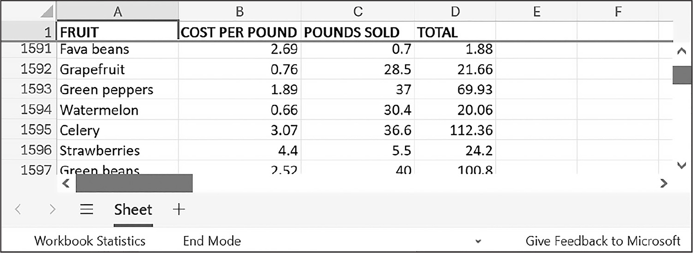
Vì bạn đặt thuộc tính freeze_panes thành 'A2', hàng 1 sẽ luôn hiển thị, bất kể người dùng cuộn đến đâu trong bảng tính.

Biểu đồ
Mô-đun openpyxl hỗ trợ tạo biểu đồ cột, biểu đồ đường, biểu đồ phân tán và biểu đồ tròn bằng dữ liệu trong các ô của trang tính. Để tạo một biểu đồ, bạn cần làm những việc sau:
1. Tạo một đối tượng Reference từ một vùng ô hình chữ nhật.
2. Tạo một đối tượng Series bằng cách truyền vào đối tượng Reference.
3. Tạo một đối tượng Chart.
4. Thêm đối tượng Series vào đối tượng Chart.
5. Thêm đối tượng Chart vào đối tượng Worksheet, tùy chọn chỉ định ô nào sẽ là góc trên bên trái của biểu đồ.
Đối tượng Reference cần được giải thích đôi chút. Để tạo các đối tượng Reference, bạn phải gọi hàm openpyxl.chart.Reference() và truyền vào năm đối số:
• Đối tượng Worksheet chứa dữ liệu biểu đồ của bạn.
• Số nguyên chỉ cột và hàng của ô trên cùng bên trái trong vùng ô hình chữ nhật chứa dữ liệu biểu đồ của bạn: số nguyên đầu tiên trong tuple là hàng, số thứ hai là cột. Lưu ý rằng 1 là hàng đầu tiên, không phải 0.
• Số nguyên chỉ cột và hàng của ô dưới cùng bên phải trong vùng ô hình chữ nhật chứa dữ liệu biểu đồ của bạn: số nguyên đầu tiên trong tuple là hàng, số thứ hai là cột.
Hãy nhập ví dụ trong shell tương tác này để tạo một biểu đồ cột và thêm nó vào bảng tính:
>>> import openpyxl
>>> wb = openpyxl.Workbook()
>>> sheet = wb.active
>>> for i in range(1, 11): # Create some data in column A.
... sheet['A' + str(i)] = i * i
...
>>> ref_obj = openpyxl.chart.Reference(sheet, 1, 1, 1, 10)

>>> series_obj = openpyxl.chart.Series(ref_obj, title='First series')

>>> chart_obj = openpyxl.chart.BarChart()
>>> chart_obj.title = 'My Chart'
>>> chart_obj.append(series_obj)

>>> sheet.add_chart(chart_obj, 'C5')
>>> wb.save('sampleChart3.xlsx')

Đoạn mã này tạo ra một bảng tính trông giống như Hình 14-9.
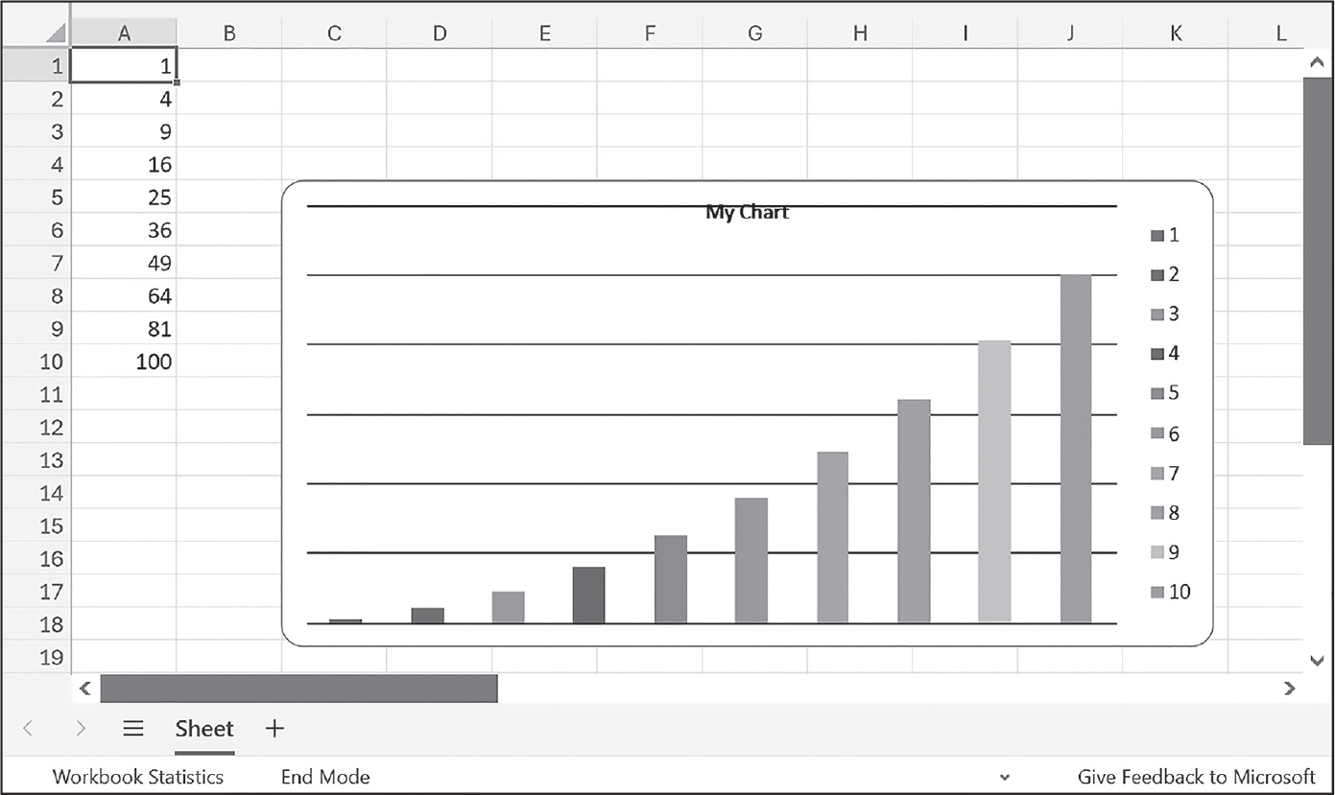
Chúng ta đã tạo một biểu đồ cột bằng cách gọi openpyxl.chart.BarChart(). Bạn cũng có thể tạo biểu đồ đường, biểu đồ phân tán và biểu đồ tròn bằng cách gọi openpyxl.chart .LineChart(), openpyxl.chart.ScatterChart() và openpyxl.chart.PieChart().

Tóm tắt
Thường thì phần khó của việc xử lý thông tin không nằm ở bản thân việc xử lý, mà chỉ đơn giản là làm sao đưa dữ liệu về đúng định dạng cho chương trình của bạn. Nhưng một khi đã nạp bảng tính Excel vào Python, bạn có thể trích xuất và thao tác dữ liệu nhanh hơn nhiều so với làm thủ công.
Bạn cũng có thể tạo bảng tính làm đầu ra từ chương trình của mình. Vậy nên, nếu đồng nghiệp cần một tệp văn bản hay PDF của hàng nghìn liên hệ bán hàng được chuyển sang tệp bảng tính, bạn sẽ không phải copy-paste một cách mệt mỏi tất cả vào Excel. Trang bị mô-đun openpyxl cùng chút kiến thức lập trình, bạn sẽ thấy việc xử lý cả những bảng tính lớn nhất cũng dễ như ăn kẹo.
Trong chương tiếp theo, chúng ta sẽ xem cách dùng Python để tương tác với một chương trình bảng tính khác: ứng dụng trực tuyến phổ biến Google Sheets.

Câu hỏi luyện tập
Với những câu hỏi sau, hãy tưởng tượng bạn có một đối tượng Workbook trong biến wb, một đối tượng Worksheet trong sheet, và một đối tượng Sheet trong sheet.
1. Hàm openpyxl.load_workbook() trả về cái gì?
2. Thuộc tính workbook wb.sheetnames chứa những gì?
3. Bạn sẽ lấy đối tượng Worksheet cho một sheet tên là 'Sheet1' như thế nào?
4. Bạn sẽ lấy đối tượng Worksheet cho sheet đang hoạt động của workbook như thế nào?
5. Bạn sẽ lấy giá trị trong ô C5 như thế nào?
6. Bạn sẽ đặt giá trị trong ô C5 thành "Hello" như thế nào?
7. Bạn sẽ lấy số hàng và số cột của ô dưới dạng số nguyên như thế nào?
8. Các thuộc tính sheet sheet.max_column và sheet.max_row chứa gì, và kiểu dữ liệu của những thuộc tính này là gì?
9. Nếu bạn cần lấy chỉ số số nguyên cho cột 'M', bạn cần gọi hàm nào?
10. Nếu bạn cần lấy tên chuỗi (string name) cho hàng 14, bạn cần gọi hàm nào?
11. Làm thế nào để bạn lấy được một tuple gồm tất cả các đối tượng Cell từ A1 đến F1?
12. Bạn sẽ lưu workbook vào tên tệp example3.xlsx như thế nào?
13. Làm thế nào để bạn đặt một công thức (formula) vào một ô?
14. Nếu bạn muốn lấy kết quả của công thức trong một ô thay vì chính công thức của ô đó, bạn phải làm gì trước tiên?
15. Bạn sẽ đặt chiều cao của hàng 5 thành 100 như thế nào?
16. Bạn sẽ ẩn cột C như thế nào?
17. Freeze pane là gì?
18. Bạn phải gọi năm hàm và phương thức nào để tạo một biểu đồ cột (bar chart)?

Các chương trình thực hành
Để thực hành, hãy viết các chương trình thực hiện những nhiệm vụ sau.

Trình tạo bảng cửu chương
Tạo một chương trình multiplicationTable.py nhận một số N từ dòng lệnh (command line) và tạo một bảng cửu chương N×N trong một bảng tính Excel. Ví dụ, khi chương trình được chạy như thế này
py multiplicationTable.py 6

nó sẽ tạo ra một bảng tính trông giống như Hình 14-10.
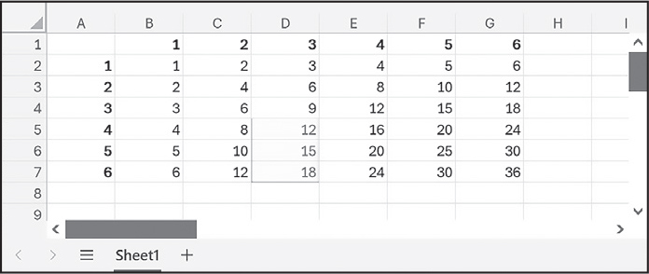
Dòng 1 và cột A nên chứa các nhãn và được in đậm.

Chèn dòng trống
Tạo một chương trình blankRowInserter.py nhận hai số nguyên và một chuỗi tên tệp làm đối số dòng lệnh. Hãy gọi số nguyên đầu tiên là N và số nguyên thứ hai là M. Bắt đầu từ dòng N, chương trình sẽ chèn M dòng trống vào bảng tính. Ví dụ, khi chương trình được chạy như thế này
python blankRowInserter.py 3 2 myProduce.xlsx

bảng tính "trước" và "sau" sẽ trông như Hình 14-11.
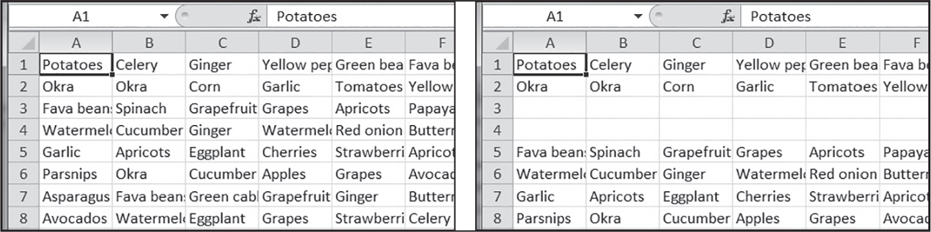
Bạn có thể viết chương trình này bằng cách đọc nội dung của bảng tính. Sau đó, khi ghi ra bảng tính mới, hãy dùng vòng lặp for để sao chép N dòng đầu tiên. Với các dòng còn lại, cộng thêm M vào số dòng trong bảng tính đầu ra.
Google Sheets, ứng dụng bảng tính miễn phí trên web dành cho bất kỳ ai có tài khoản Google hoặc địa chỉ Gmail, đã trở thành một đối thủ đầy tính năng và hữu ích so với Excel. Google Sheets có API riêng, nhưng API này có thể gây khó hiểu khi học và sử dụng. Chương này sẽ giới thiệu thư viện bên thứ ba EZSheets, mang đến cho bạn cách đơn giản hơn để thực hiện các thao tác thông dụng, xử lý các chi tiết của Google Sheets API để bạn không phải học chúng.

Cài đặt và thiết lập EZSheets
Bạn có thể cài đặt EZSheets bằng công cụ dòng lệnh pip theo hướng dẫn trong Phụ lục A.
Trước khi các script Python của bạn có thể dùng EZSheets để truy cập và chỉnh sửa bảng tính Google Sheets, bạn cần một tệp JSON thông tin xác thực (credentials) và hai tệp JSON token. Có năm phần để tạo thông tin xác thực:
1. Tạo một dự án Google Cloud mới.
2. Bật Google Sheets API và Google Drive API cho dự án của bạn.
3. Cấu hình màn hình đồng ý OAuth (OAuth consent screen).
4. Tạo thông tin xác thực.
5. Đăng nhập bằng tệp thông tin xác thực.
Điều này nghe có vẻ mất nhiều công sức, nhưng bạn chỉ cần thực hiện việc thiết lập này một lần duy nhất, và nó hoàn toàn miễn phí. Bạn sẽ cần một tài khoản Google/Gmail; tôi thực sự khuyên bạn nên tạo một tài khoản Google mới thay vì dùng tài khoản hiện có, để tránh việc một lỗi trong script Python của bạn ảnh hưởng đến các bảng tính trong tài khoản Google cá nhân của bạn. Xuyên suốt chương này, tôi sẽ nói tài khoản Google của bạn và địa chỉ email Gmail của bạn để chỉ tài khoản Google sở hữu các bảng tính mà chương trình Python của bạn truy cập.
Google có thể thay đổi đôi chút về bố cục hoặc cách diễn đạt trên trang web Google Cloud Console của họ. Tuy nhiên, các bước cơ bản mà tôi đã trình bày vẫn sẽ giữ nguyên.

Tạo một dự án Google Cloud mới
Đầu tiên, bạn cần thiết lập một dự án Google Cloud. Trong trình duyệt, hãy truy cập https://console.cloud.google.com và đăng nhập vào tài khoản Google của bạn bằng tên người dùng và mật khẩu. Bạn sẽ được đưa đến trang Getting Started (Bắt đầu). Ở đầu trang, nhấp vào Select a project (Chọn một dự án). Trong cửa sổ bật lên xuất hiện, nhấp vào New Project (Dự án mới). Thao tác này sẽ đưa bạn đến trang dự án mới.
Google Cloud sẽ tạo cho bạn một tên dự án như "My Project 23135", cùng với một ID dự án ngẫu nhiên, như "macro-nuance-362516". Những giá trị này sẽ không hiển thị với người dùng các script Python của bạn, và bạn có thể đổi tên dự án thành bất kỳ tên nào bạn muốn, nhưng bạn không thể thay đổi ID dự án. Tôi chỉ dùng tên mặc định mà trang web tạo cho mình. Bạn có thể để phần location (vị trí) ở mức "No organization" (Không có tổ chức). Các tài khoản Google miễn phí có thể có tối đa 12 dự án, nhưng bạn chỉ cần một dự án cho tất cả các script Python mà bạn muốn tạo. Nhấp vào nút Create (Tạo) màu xanh dương để tạo dự án.

Bật các API Sheets và Drive
Trên trang https://console.cloud.google.com, nhấp vào nút Navigation (Điều hướng) ở góc trên bên trái. (Biểu tượng này có ba sọc ngang và thường được gọi là biểu tượng hamburger.) Đi đến APIs & Services Library (Thư viện) để truy cập trang API Library. Bạn sẽ thấy nhiều API của Google cho Gmail, Google Maps, Google Cloud Storage và các dịch vụ khác của Google. Chúng ta cần cho phép dự án của mình sử dụng các API Google Sheets và Google Drive. EZSheets dùng API Google Drive để tải lên và tải xuống các tệp bảng tính.
Cuộn xuống, tìm API Google Sheets và nhấp vào nó, hoặc nhập "Google Sheets API" vào thanh tìm kiếm để tìm. Thao tác này sẽ đưa bạn đến trang Google Sheets API. Nhấp vào nút Enable (Bật) màu xanh dương để cho phép dự án Google Cloud của bạn sử dụng API Google Sheets. Bạn sẽ được chuyển hướng đến trang APIs & ServicesEnabled APIs & Services (Các API & dịch vụ đã bật), nơi bạn có thể tìm thông tin về tần suất các script Python của bạn sử dụng API này. Lặp lại quy trình này với API Google Drive để bật nó luôn.
Tiếp theo, bạn cần cấu hình màn hình đồng ý OAuth (OAuth consent screen) cho dự án của mình.

Cấu hình màn hình đồng ý OAuth
Màn hình đồng ý OAuth sẽ hiện ra với người dùng khi họ chạy import ezsheets lần đầu tiên. Trên trang Step 1 OAuth consent screen (Bước 1 Màn hình đồng ý OAuth), chọn External (Bên ngoài) và nhấp vào nút Create màu xanh dương. Trang tiếp theo sẽ hiển thị màn hình đồng ý OAuth trông như thế nào. Chọn một tên cho trường App Name (Tên ứng dụng) (tôi dùng một cái gì đó chung chung, như "Python Google API Script"), và nhập địa chỉ email của bạn vào trường User Support Email (Email hỗ trợ người dùng) và Developer Contact Information (Thông tin liên hệ nhà phát triển). Sau đó nhấp vào nút Save and Continue (Lưu và tiếp tục).
Trên trang Step 2 Scopes (Bước 2 Phạm vi), hãy xác định các phạm vi (scope) của dự án, tức là các quyền đối với các tài nguyên mà dự án được phép truy cập. Nhấp vào nút Add or Remove Scopes (Thêm hoặc xóa phạm vi), và trong bảng mới xuất hiện, hãy xem qua bảng và đánh dấu vào các ô kiểm cho các phạm vi .../auth/drive (API Google Drive) và .../auth/spreadsheets (API Google Sheets). Sau đó, nhấp vào nút Update (Cập nhật) màu xanh dương và tiếp theo nhấp vào Save and Continue.
Trang Step 3 Test users (Bước 3 Người dùng thử nghiệm) yêu cầu bạn thêm các địa chỉ email Gmail của những tài khoản Google sở hữu các bảng tính mà script Python của bạn sẽ tương tác. Trừ khi bạn trải qua quy trình phê duyệt ứng dụng của Google, các script của bạn chỉ được giới hạn tương tác với các địa chỉ email mà bạn cung cấp trong bước này. Nhấp vào nút + Add Users (Thêm người dùng). Trong bảng mới xuất hiện, nhập địa chỉ Gmail của tài khoản Google của bạn và nhấp vào nút Add (Thêm) màu xanh dương. Sau đó nhấp vào Save and Continue.
Trang Step 4 Summary (Bước 4 Tóm tắt) cung cấp bản tóm tắt các bước trước đó. Nếu mọi thông tin đều đúng, hãy nhấp vào nút BACK TO DASHBOARD (Quay lại bảng điều khiển). Bước tiếp theo là tạo thông tin xác thực (credentials) cho dự án của bạn.

Tạo thông tin xác thực
Đầu tiên, bạn cần tạo một tệp thông tin xác thực (credentials file). EZSheets cần tệp này để sử dụng Google API, kể cả với những bảng tính được chia sẻ công khai. Từ menu thanh điều hướng bên cạnh, nhấp vào APIs & Services rồi Credentials để đến trang Credentials. Sau đó nhấp vào liên kết + Create Credentials ở đầu trang. Một menu phụ sẽ mở ra hỏi bạn muốn tạo loại thông tin xác thực nào: API Key, OAuth Client ID, hoặc Service Account. Nhấp vào OAuth Client ID.
Ở trang tiếp theo, chọn Desktop App cho Application Type và để nguyên Name mặc định là "Desktop client 1." Bạn có thể đổi thành tên khác nếu muốn; nó không hiển thị với người dùng script Python của bạn. Nhấp vào nút Create màu xanh.
Một cửa sổ bật lên sẽ xuất hiện. Nhấp vào Download JSON để tải tệp thông tin xác thực, tệp này sẽ có tên kiểu như client_secret_282792235794-p2o9gfcub4htibfg2u207gcomco9nqm7.apps.googleusercontent.com.json. Đặt nó vào cùng thư mục với script Python của bạn. Để đơn giản, bạn cũng có thể đổi tên tệp JSON thành credentials-sheets.json. EZSheets sẽ tìm tệp credentials-sheets.json hoặc bất kỳ tệp nào khớp với định dạng client_secret_*.json.

Đăng nhập bằng tệp thông tin xác thực
Chạy trình shell tương tác Python từ cùng thư mục chứa tệp JSON thông tin xác thực rồi chạy import ezsheets. EZSheets tự động kiểm tra thư mục làm việc hiện tại để tìm tệp JSON thông tin xác thực bằng cách gọi hàm ezsheets.init(). Nếu tìm thấy tệp, EZSheets sẽ mở trình duyệt web của bạn đến màn hình đồng ý OAuth (OAuth consent screen) để tạo các tệp token. EZSheets cũng cần những tệp token này, có tên là token-drive.pickle và token-sheets .pickle, cùng với tệp thông tin xác thực để truy cập bảng tính. Việc tạo tệp token là bước thiết lập một lần, sẽ không xảy ra lần sau khi bạn chạy import ezsheets.
Đăng nhập bằng tài khoản Google của bạn. Đây phải là cùng địa chỉ email bạn đã cung cấp cho "Test User" khi cấu hình màn hình đồng ý OAuth của dự án Google Cloud. Bạn sẽ nhận được thông báo cảnh báo rằng "Google hasn't verified this app," điều này không sao cả, vì bạn chính là người tạo ứng dụng. Nhấp vào liên kết Continue. Bạn sẽ đến một trang khác hiển thị nội dung kiểu như "Python Google API Script wants access to your Google Account" (hoặc bất kỳ tên nào bạn đã đặt trong phần thiết lập màn hình đồng ý OAuth). Nhấp vào Continue. Bạn sẽ đến một trang web đơn giản hiển thị "The authentication flow has completed." Bây giờ bạn có thể đóng cửa sổ trình duyệt.
Sau khi hoàn tất luồng xác thực cho Sheets API, bạn phải lặp lại quy trình này cho Drive API trong cửa sổ mở ra tiếp theo. Sau khi đóng cửa sổ thứ hai, bạn sẽ thấy các tệp token-drive.pickle và token-sheets.pickle trong cùng thư mục với tệp JSON thông tin xác thực. Hãy đối xử với những tệp này như mật khẩu và không chia sẻ chúng: chúng có thể được dùng để đăng nhập và truy cập các bảng tính Google Sheets của bạn.

Thu hồi tệp thông tin xác thực
Nếu bạn vô tình chia sẻ tệp thông tin xác thực hoặc tệp token với ai đó, họ sẽ không thể đổi mật khẩu tài khoản Google của bạn, nhưng họ sẽ có quyền truy cập vào các bảng tính của bạn. Bạn có thể thu hồi những tệp này bằng cách đăng nhập vào https://console.developers.google.com. Nhấp vào liên kết Credentials trên thanh bên. Sau đó, trong bảng OAuth 2.0 Client IDs, nhấp vào biểu tượng thùng rác bên cạnh tệp thông tin xác thực mà bạn đã vô tình chia sẻ. Sau khi thu hồi, tệp thông tin xác thực và tệp token trở nên vô dụng, và bạn có thể xóa chúng. Sau đó bạn sẽ phải tạo một tệp JSON thông tin xác thực mới và các tệp token mới.

Đối tượng bảng tính
Trong Google Sheets, một bảng tính (spreadsheet) có thể chứa nhiều sheet (còn gọi là worksheet), và mỗi sheet chứa các cột và hàng ô. Các ô chứa dữ liệu như số, ngày tháng, hoặc đoạn văn bản. Các ô cũng có các thuộc tính như phông chữ, chiều rộng và chiều cao, và màu nền. Hình 15-1 hiển thị một bảng tính có tiêu đề Sweigart Books chứa hai sheet, có tiêu đề Books và Websites. Bạn có thể xem bảng tính này trong trình duyệt bằng cách truy cập https://autbor.com/examplegs. Cột đầu tiên của mỗi sheet được đánh nhãn A, và hàng đầu tiên được đánh nhãn 1. (Điều này khác với danh sách Python, nơi phần tử đầu tiên xuất hiện ở chỉ số 0.)
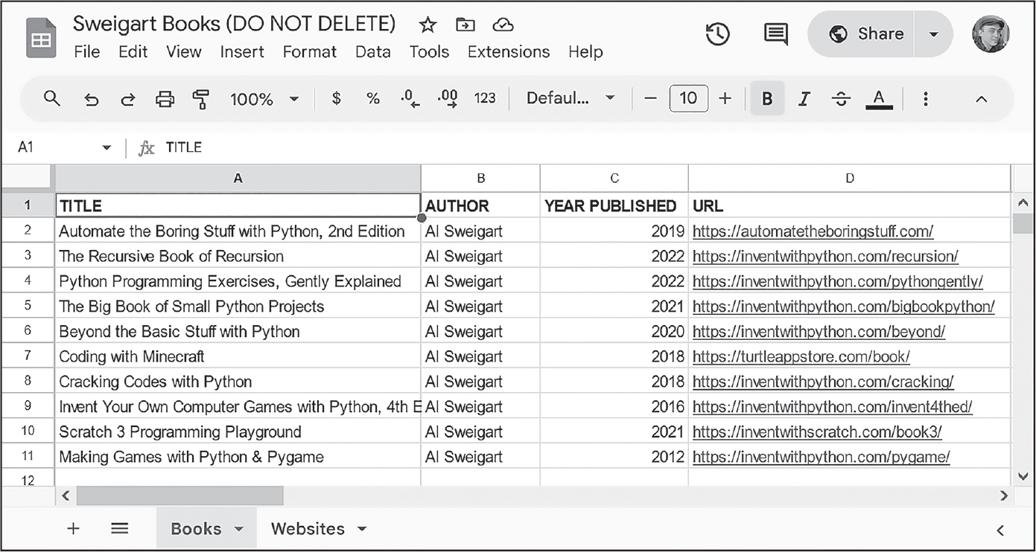
Mặc dù phần lớn công việc của bạn sẽ liên quan đến việc chỉnh sửa các đối tượng Sheet, bạn cũng có thể chỉnh sửa các đối tượng Spreadsheet, như bạn sẽ thấy trong phần tiếp theo.

Tạo, tải lên và liệt kê bảng tính
Bạn có thể tạo một đối tượng Spreadsheet mới từ một bảng tính Google Sheets có sẵn, một bảng tính trống mới, hoặc một bảng tính Excel đã tải lên. Tất cả các bảng tính Google Sheets đều có một ID duy nhất có thể tìm thấy trong URL của chúng, sau phần spreadsheets/d/ và trước phần /edit. Ví dụ, trong URL https://docs.google.com/spreadsheets/d/1TzOJxhNKr15tzdZxTqtQ3EmDP6em_elnbtmZIcyu8vI/edit#gid=0/, ID sẽ là 1TzOJxhNKr15tzdZxTqtQ3EmDP6em_elnbtmZIcyu8vI.
Một bảng tính Google Sheets được biểu diễn dưới dạng đối tượng ezsheets.Spreadsheet, có các thuộc tính id, url và title. Bạn có thể tạo một bảng tính trống mới bằng hàm Spreadsheet():
>>> import ezsheets
>>> ss = ezsheets.Spreadsheet()
>>> ss.title = 'Title of My New Spreadsheet'
>>> ss.title
'Title of My New Spreadsheet'
>>> ss.url
'https://docs.google.com/spreadsheets/d/1gxz-Qr2-RNtqi_d7wWlsDlbtPLRQigcEXvCtdVwmH40/'
>>> ss.id
'1gxz-Qr2-RNtqi_d7wWlsDlbtPLRQigcEXvCtdVwmH40'

Bạn cũng có thể tải một bảng tính có sẵn bằng cách truyền ID hoặc URL của nó, hoặc một URL chuyển hướng đến URL của nó:
>>> import ezsheets
>>> ss1 = ezsheets.Spreadsheet('https://autbor.com/examplegs')
>>> ss2 = ezsheets.Spreadsheet('https://docs.google.com/spreadsheets/d/1TzOJxh
NKr15tzdZxTqtQ3EmDP6em_elnbtmZIcyu8vI/')
>>> ss3 = ezsheets.Spreadsheet('1TzOJxhNKr15tzdZxTqtQ3EmDP6em_elnbtmZIcyu8vI')
>>> ss1 == ss2 == ss3 # These are the same spreadsheet.
True

Để tải một bảng tính Excel, OpenOffice, CSV hoặc TSV có sẵn lên Google Sheets, hãy truyền tên tệp của bảng tính đó vào ezsheets.upload(). Nhập đoạn sau vào shell tương tác, thay thế my_spreadsheet.xlsx bằng tệp bảng tính của riêng bạn:
>>> import ezsheets
>>> ss = ezsheets.upload('my_spreadsheet.xlsx')
>>> ss.title
'my_spreadsheet'

Bạn có thể liệt kê các bảng tính trong tài khoản Google của mình bằng cách gọi hàm listSpreadsheets(). Hàm này trả về một từ điển có khóa là các ID bảng tính và giá trị là tiêu đề của từng bảng tính. Nó bao gồm cả các bảng tính đã xóa trong thư mục Trash của tài khoản bạn. Hãy thử nhập đoạn sau vào shell tương tác sau khi tải lên một bảng tính:
>>> ezsheets.listSpreadsheets()
{'1J-Jx6Ne2K_vqI9J2SO-TAXOFbxx_9tUjwnkPC22LjeU': 'Education Data'}

Sau khi đã có một đối tượng Spreadsheet, bạn có thể sử dụng các thuộc tính và phương thức của nó để thao tác với bảng tính trực tuyến được lưu trữ trên Google Sheets.

Truy cập các thuộc tính của bảng tính
Trong khi dữ liệu thực tế nằm trong từng trang tính riêng lẻ của bảng tính, đối tượng Spreadsheet có các thuộc tính sau để thao tác với chính bảng tính: title, id, url, sheetTitles và sheets. Hãy cùng xem xét bảng tính tại https://autbor.com/examplegs. Tài khoản Google của bạn có quyền xem nhưng không thể chỉnh sửa nó, tuy nhiên bạn có thể sao chép trang tính này sang một bảng tính mới được tạo trong tài khoản của riêng bạn:
>>> import ezsheets
>>> example_ss = ezsheets.Spreadsheet('https://autbor.com/examplegs')
>>> ss = ezsheets.Spreadsheet()
>>> example_ss.sheets[0].copyTo(ss)
>>> ss.sheets[0].delete() # Delete the Sheet1 sheet.
>>> ss.url
'https://docs.google.com/spreadsheets/d/15gjrbgTmUzItRt9KUcL4JajLaQU70xanstB1dXKoSlM/'

Trang tính mới được sao chép sẽ có tiêu đề là Copy of Books, vì Books là tên của trang tính gốc. Tiếp tục ví dụ shell tương tác với đoạn mã sau:
>>> ss.title # The title of the spreadsheet
'Untitled spreadsheet'
>>> ss.title = 'Sweigart Books' # Change the title.
>>> ss.id # The unique ID (a read-only attribute)
'15gjrbgTmUzItRt9KUcL4JajLaQU70xanstB1dXKoSlM'
>>> ss.url # The original URL (a read-only attribute)
'https://docs.google.com/spreadsheets/d/15gjrbgTmUzItRt9KUcL4JajLaQU70xanstB1dXKoSlM/'
>>> ss.sheetTitles # The titles of all the Sheet objects
('Copy of Books',)
>>> ss.sheets # The Sheet objects in this Spreadsheet, in order
(<Sheet sheetId=1464919459, title='Copy of Books', rowCount=1000, columnCount=26>,)
>>> ss.sheets[0] # The first Sheet object in this Spreadsheet
<Sheet sheetId=1464919459, title='Copy of Books', rowCount=1000, columnCount=26>
>>> ss['Copy of Books'] # Sheets can also be accessed by title.
<Sheet sheetId=1464919459, title='Copy of Books', rowCount=1000, columnCount=26>
>>> ss.Sheet('New blank sheet') # Create a new sheet.
<Sheet sheetId=1759616008, title='New blank sheet', rowCount=1000, columnCount=26>
>>> ss.sheets[1].delete() # Delete the second Sheet object in this Spreadsheet.

Nếu ai đó thay đổi bảng tính trên trình duyệt của họ, script của bạn có thể cập nhật đối tượng Spreadsheet để khớp với dữ liệu trực tuyến bằng cách gọi phương thức refresh():
>>> ss.refresh()

Thao tác này sẽ làm mới không chỉ các thuộc tính của đối tượng Spreadsheet mà còn cả dữ liệu trong các đối tượng Sheet mà nó chứa. Bạn sẽ thấy những thay đổi bạn thực hiện trên đối tượng Spreadsheet được áp dụng vào bảng tính trực tuyến trong thời gian thực.

Tải xuống và tải lên bảng tính
Bạn có thể tải xuống một bảng tính Google Sheets ở nhiều định dạng khác nhau: Excel, OpenOffice, CSV, TSV và PDF. Bạn cũng có thể tải nó xuống dưới dạng tệp ZIP chứa các tệp HTML của dữ liệu bảng tính. EZSheets chứa các hàm cho từng tùy chọn này:
>>> import ezsheets
>>> ss = ezsheets.Spreadsheet('https://autbor.com/examplegs')
>>> ss.title
'Sweigart Books (DO NOT DELETE)'
>>> ss.downloadAsExcel() # Downloads the spreadsheet as an Excel file
'Sweigart_Books.xlsx'
>>> ss.downloadAsODS() # Downloads the spreadsheet as an OpenOffice file
'Sweigart_Books.ods'
>>> ss.downloadAsCSV() # Downloads only the first sheet as a CSV file
'Sweigart_Books.csv'
>>> ss.downloadAsTSV() # Downloads only the first sheet as a TSV file
'Sweigart_Books.tsv'
>>> ss.downloadAsPDF() # Downloads the spreadsheet as a PDF
'Sweigart_Books.pdf'
>>> ss.downloadAsHTML() # Downloads the spreadsheet as a ZIP of HTML files
'Sweigart_Books.zip'

Lưu ý rằng các tệp ở định dạng CSV hoặc TSV chỉ có thể chứa một trang tính; do đó, nếu bạn tải xuống một bảng tính Google Sheets ở một trong hai định dạng này, bạn sẽ chỉ nhận được trang tính đầu tiên. Để tải xuống các trang tính khác, bạn sẽ cần sắp xếp lại thứ tự các đối tượng Sheet trước khi tải xuống.
Các hàm tải xuống đều trả về một chuỗi là tên tệp của tệp đã tải xuống. Bạn cũng có thể chỉ định tên tệp của riêng mình cho bảng tính bằng cách truyền tên tệp mới vào hàm tải xuống:
>>> ss.downloadAsExcel('a_different_filename.xlsx')
'a_different_filename.xlsx'

Hàm trả về tên tệp cục bộ.

Xóa bảng tính
Để xóa một bảng tính, hãy gọi phương thức delete():
>>> import ezsheets
>>> ss = ezsheets.Spreadsheet() # Create the spreadsheet.
>>> ezsheets.listSpreadsheets() # Confirm that we've created a spreadsheet.
{'1aCw2NNJSZblDbhygVv77kPsL3djmgV5zJZllSOZ_mRk': 'Delete me'}
>>> ss.delete() # Delete the spreadsheet.
>>> ezsheets.listSpreadsheets() # Spreadsheets in the Trash folder are still listed.
{'1aCw2NNJSZblDbhygVv77kPsL3djmgV5zJZllSOZ_mRk': 'Delete me'}

Phương thức delete() sẽ di chuyển bảng tính của bạn vào thư mục Trash trên Google Drive của bạn. Bạn có thể xem nội dung của thư mục Trash tại https://drive.google.com/drive/trash. Lưu ý rằng các bảng tính trong thư mục Trash vẫn sẽ xuất hiện trong dictionary mà listSpreadsheets() trả về. Để xóa vĩnh viễn bảng tính của bạn, hãy truyền True cho đối số từ khóa permanent:
>>> ss.delete(permanent=True)
>>> ezsheets.listSpreadsheets()
{}

Nói chung, xóa vĩnh viễn bảng tính của bạn bằng các script tự động là một ý tưởng không hay, vì không thể khôi phục lại một bảng tính mà một lỗi trong script của bạn đã vô tình xóa mất. Ngay cả các tài khoản Google Drive miễn phí cũng có hàng gigabyte dung lượng lưu trữ, nên rất có thể bạn không cần phải lo lắng về việc giải phóng dung lượng.

Đối tượng Sheet
Một đối tượng Spreadsheet sẽ có một hoặc nhiều đối tượng Sheet. Các đối tượng Sheet đại diện cho các hàng và cột dữ liệu trong mỗi sheet. Bạn có thể truy cập các sheet này bằng toán tử dấu ngoặc vuông và một chỉ số số nguyên.
Thuộc tính sheets của đối tượng Spreadsheet chứa một tuple gồm các đối tượng Sheet theo thứ tự chúng xuất hiện trong bảng tính. Để truy cập các đối tượng Sheet trong một bảng tính, hãy nhập nội dung sau vào interactive shell:
>>> import ezsheets
>>> ss = ezsheets.Spreadsheet() # Starts with a sheet named Sheet1
>>> sheet2 = ss.Sheet('Spam')
>>> sheet3 = ss.Sheet('Eggs')
>>> ss.sheets # The Sheet objects in this Spreadsheet, in order
(<Sheet sheetId=0, title='Sheet1', rowCount=1000, columnCount=26>, <Sheet sheetId=284204004,
title='Spam', rowCount=1000, columnCount=26>, <Sheet sheetId=1920032872, title='Eggs',
rowCount=1000, columnCount=26>)
>>> ss.sheets[0] # Gets the first Sheet object in this Spreadsheet
<Sheet sheetId=0, title='Sheet1', rowCount=1000, columnCount=26>

Thuộc tính sheetTitles của đối tượng Spreadsheet chứa một tuple gồm tất cả các tiêu đề sheet. Ví dụ, hãy nhập nội dung sau vào interactive shell:
>>> ss.sheetTitles # The titles of all the Sheet objects in this Spreadsheet
('Sheet1', 'Spam', 'Eggs')

Khi bạn đã có một đối tượng Sheet, bạn có thể đọc dữ liệu từ nó và ghi dữ liệu vào nó bằng các phương thức của đối tượng Sheet, như được giải thích trong phần tiếp theo.

Đọc và ghi dữ liệu
Cũng giống như trong Excel, các trang tính của Google Sheets có các cột và hàng ô chứa dữ liệu. Bạn có thể dùng toán tử dấu ngoặc vuông [] để đọc và ghi dữ liệu từ và vào các ô này. Ví dụ, để tạo một bảng tính mới và thêm dữ liệu vào đó, hãy nhập nội dung sau vào interactive shell:
>>> import ezsheets
>>> ss = ezsheets.Spreadsheet()
>>> ss.title = 'My Spreadsheet'
>>> sheet = ss.sheets[0] # Get the first sheet in this spreadsheet.
>>> sheet.title
'Sheet1'
>>> sheet['A1'] = 'Name' # Set the value in cell A1.
>>> sheet['B1'] = 'Age'
>>> sheet['C1'] = 'Favorite Movie'
>>> sheet['A1'] # Read the value in cell A1.
'Name'
>>> sheet['A2'] # Empty cells return a blank string.
''
>>> sheet[2, 1] # Column 2, Row 1 is the same address as B1.
'Age'
>>> sheet['A2'] = 'Alice'
>>> sheet['B2'] = 30
>>> sheet['C2'] = 'RoboCop'
>>> sheet['B2'] # Note that all data is returned as strings.
'30'

Những hướng dẫn này sẽ tạo ra một bảng tính Google Sheets trông giống như Hình 15-2.
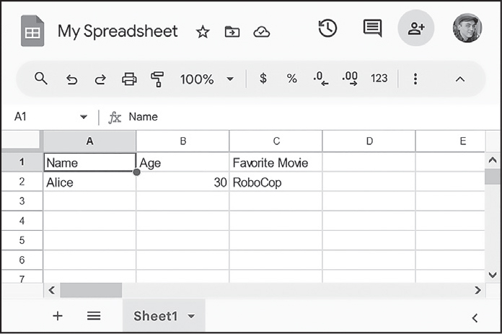
Tất cả dữ liệu trong đối tượng Sheet được tải khi đối tượng Spreadsheet được tải lần đầu, nên dữ liệu được đọc ngay lập tức. Tuy nhiên, việc ghi giá trị vào bảng tính trực tuyến cần có kết nối mạng và có thể mất khoảng một giây. Nếu bạn có hàng nghìn ô cần cập nhật, việc cập nhật từng ô một có thể khá chậm. Thay vào đó, vài phần tiếp theo sẽ chỉ cho bạn cách cập nhật toàn bộ hàng và cột cùng một lúc.

Địa chỉ theo Cột và Hàng
Việc đánh địa chỉ ô trong Google Sheets hoạt động giống hệt như trong Excel. Điểm khác biệt duy nhất là, không giống như chỉ số danh sách bắt đầu từ 0 của Python, Google Sheets có cột và hàng bắt đầu từ 1: cột hoặc hàng đầu tiên nằm ở chỉ số 1, không phải 0. Bạn có thể chuyển đổi từ địa chỉ kiểu chuỗi 'A2' sang địa chỉ kiểu tuple (column, row) (và ngược lại) bằng hàm convertAddress(). Các hàm getColumnLetterOf() và getColumnNumberOf() cũng sẽ chuyển đổi địa chỉ cột giữa chữ cái và số. Ví dụ, hãy nhập đoạn sau vào interactive shell:
>>> import ezsheets
>>> ezsheets.convertAddress('A2') # Converts addresses...
(1, 2)
>>> ezsheets.convertAddress(1, 2) # ...and converts them back, too.
'A2'
>>> ezsheets.getColumnLetterOf(2)
'B'
>>> ezsheets.getColumnNumberOf('B')
2
>>> ezsheets.getColumnLetterOf(999)
'ALK'
>>> ezsheets.getColumnNumberOf('ZZZ')
18278

Địa chỉ kiểu chuỗi 'A2' rất tiện lợi nếu bạn đang gõ địa chỉ vào mã nguồn. Nhưng địa chỉ kiểu tuple (column, row) lại tiện lợi nếu bạn đang lặp qua một dải địa chỉ và cần một định danh dạng số cho cột. Các hàm convertAddress(), getColumnLetterOf() và getColumnNumberOf() rất hữu ích khi bạn cần chuyển đổi giữa hai định dạng này.

Đọc và Ghi Toàn bộ Cột và Hàng
Như đã đề cập, việc ghi dữ liệu từng ô một thường có thể mất quá nhiều thời gian. May mắn thay, EZSheets có các phương thức của Sheet để đọc và ghi toàn bộ cột và hàng cùng một lúc. Các phương thức getColumn(), getRow(), updateColumn() và updateRow() sẽ lần lượt đọc và ghi cột và hàng. Những phương thức này gửi yêu cầu đến máy chủ Google Sheets để cập nhật bảng tính, nên chúng yêu cầu bạn phải kết nối internet. Trong ví dụ của phần này, chúng ta sẽ tải produceSales3.xlsx từ Chương 14 lên Google Sheets. Bạn có thể tải nó từ tài nguyên trực tuyến của cuốn sách này. Tám hàng đầu tiên trông như Bảng 15-1.
 | A | B | C | D
1 | PRODUCE | COST PER POUND | POUNDS SOLD | TỔNG CỘNG
2 | Khoai tây | 0.86 | 21.6 | 18.58
3 | Đậu bắp | 2.26 | 38.6 | 87.24
4 | Đậu fava | 2.69 | 32.8 | 88.23
5 | Dưa hấu | 0.66 | 27.3 | 18.02
6 | Tỏi | 1.19 | 4.9 | 5.83
7 | Củ cải vàng | 2.27 | 1.1 | 2.5
8 | Măng tây | 2.49 | 37.9 | 94.37

Để tải bảng tính này lên, hãy đặt tệp produceSales3.xlsx vào thư mục làm việc hiện tại rồi nhập đoạn sau vào interactive shell:
>>> import ezsheets
>>> ss = ezsheets.upload('produceSales3.xlsx')
>>> sheet = ss.sheets[0]
>>> sheet.getRow(1) # The first row is row 1, not row 0.
['PRODUCE', 'COST PER POUND', 'POUNDS SOLD', 'TOTAL', '', '']
>>> sheet.getRow(2)
['Potatoes', '0.86', '21.6', '18.58', '', '']
>>> sheet.getColumn(1)
['PRODUCE', 'Potatoes', 'Okra', 'Fava beans', 'Watermelon', 'Garlic',
--snip--
>>> sheet.getColumn('A') # The same result as getColumn(1)
['PRODUCE', 'Potatoes', 'Okra', 'Fava beans', 'Watermelon', 'Garlic',
--snip--
>>> sheet.getRow(3)
['Okra', '2.26', '38.6', '87.24', '', '']
>>> sheet.updateRow(3, ['Pumpkin', '11.50', '20', '230'])
>>> sheet.getRow(3)
['Pumpkin', '11.50', '20', '230', '', '']
>>> columnOne = sheet.getColumn(1)
>>> for i, value in enumerate(columnOne):
... # Make the Python list contain uppercase strings:
... columnOne[i] = value.upper()
...
>>> sheet.updateColumn(1, columnOne) # Update the entire column in one request.

Hai hàm getRow() và getColumn() lấy dữ liệu từ mọi ô trong một hàng hoặc một cột cụ thể dưới dạng danh sách các giá trị. Lưu ý rằng các ô trống sẽ trở thành giá trị chuỗi rỗng trong danh sách. Bạn có thể truyền cho getColumn() số thứ tự cột hoặc chữ cái cột để bảo nó lấy dữ liệu của một cột cụ thể. Ví dụ trước cho thấy getColumn(1) và getColumn('A') trả về cùng một danh sách.
Hai hàm updateRow() và updateColumn() sẽ ghi đè dữ liệu trong hàng hoặc cột tương ứng bằng danh sách giá trị được truyền vào hàm. Trong ví dụ này, hàng thứ ba ban đầu chứa thông tin về đậu bắp, nhưng lời gọi updateRow() thay thế nó bằng dữ liệu về bí ngô. Hãy gọi lại sheet.getRow(3) để xem các giá trị mới trong hàng thứ ba.
Cập nhật từng ô một sẽ chậm nếu bạn có nhiều ô cần cập nhật. Lấy cả một cột hoặc một hàng dưới dạng danh sách, cập nhật danh sách đó, rồi cập nhật toàn bộ cột hoặc hàng bằng danh sách ấy sẽ nhanh hơn nhiều, vì bạn có thể thực hiện mọi thay đổi chỉ trong một yêu cầu gửi tới dịch vụ đám mây của Google.
Để lấy tất cả các hàng cùng một lúc, hãy gọi phương thức getRows() để trả về một danh sách của các danh sách. Mỗi danh sách bên trong danh sách ngoài đại diện cho một hàng của trang tính. Bạn có thể sửa các giá trị trong cấu trúc dữ liệu này để thay đổi tên nông sản, số pound đã bán và tổng chi phí của một vài hàng. Sau đó, bạn có thể truyền nó cho phương thức updateRows() bằng cách nhập đoạn sau vào interactive shell:
>>> rows = sheet.getRows() # Get every row in the spreadsheet.
>>> rows[0] # Examine the values in the first row.
['PRODUCE', 'COST PER POUND', 'POUNDS SOLD', 'TOTAL', '', '']
>>> rows[1]
['POTATOES', '0.86', '21.6', '18.58', '', '']
>>> rows[1][0] = 'PUMPKIN' # Change the produce name.
>>> rows[1]
['PUMPKIN', '0.86', '21.6', '18.58', '', '']
>>> rows[10]
['OKRA', '2.26', '40', '90.4', '', '']
>>> rows[10][2] = '400' # Change the pounds sold.
>>> rows[10][3] = '904' # Change the total.
>>> rows[10]
['OKRA', '2.26', '400', '904', '', '']
>>> sheet.updateRows(rows) # Update the online spreadsheet with the changes.

Bạn có thể cập nhật toàn bộ trang tính chỉ trong một yêu cầu bằng cách truyền cho updateRows() danh sách của các danh sách trả về từ getRows(), đã được chỉnh sửa với những thay đổi ở hàng 1 và hàng 10.
Lưu ý rằng các hàng trong bảng tính Google Sheets có chuỗi rỗng ở cuối. Điều này là do trang tính được tải lên có số cột là 6, nhưng chúng ta chỉ có bốn cột dữ liệu. Bạn có thể đọc số hàng và số cột trong một trang tính bằng các thuộc tính rowCount và columnCount. Sau đó, bằng cách đặt các giá trị này, bạn có thể thay đổi kích thước của trang tính:
>>> sheet.rowCount # The number of rows in the sheet
23758
>>> sheet.columnCount # The number of columns in the sheet
6
>>> sheet.columnCount = 4 # Change the number of columns to 4.
>>> sheet.columnCount # Now the number of columns in the sheet is 4.
4

Những hướng dẫn này sẽ xóa cột thứ năm và thứ sáu của bảng tính produceSales3.xlsx, như trong Hình 15-3.
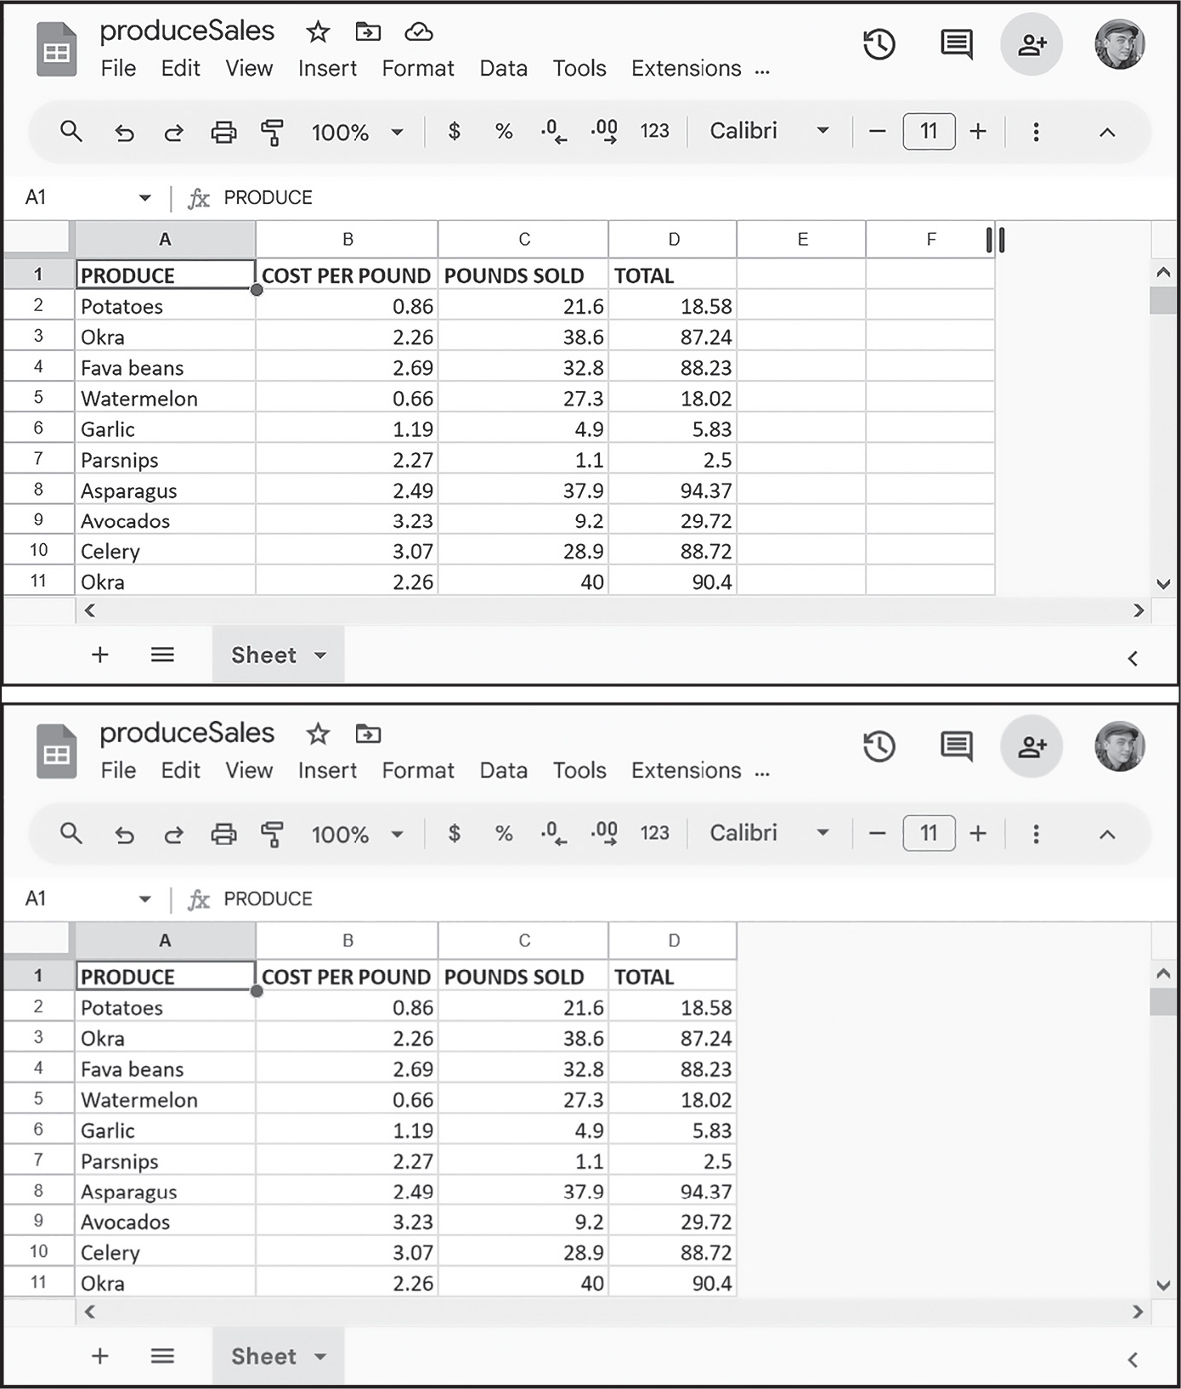
Theo tài liệu của Google, bảng tính Google Sheets có thể chứa tối đa 10 triệu ô. Tuy nhiên, bạn nên tạo trang tính chỉ lớn bằng mức bạn cần để giảm thiểu thời gian cập nhật và làm mới dữ liệu.

Tạo, Di chuyển và Xóa Trang tính
Tất cả bảng tính Google Sheets đều bắt đầu với một trang tính duy nhất có tên là Sheet1. Bạn có thể thêm các trang tính khác vào cuối danh sách trang tính bằng phương thức Sheet(), phương thức này nhận một chuỗi tùy chọn để dùng làm tiêu đề cho trang tính mới. Đối số thứ hai tùy chọn có thể chỉ định chỉ số nguyên của trang tính mới. Để tạo một bảng tính và sau đó thêm các trang tính mới vào đó, hãy nhập nội dung sau vào shell tương tác:
>>> import ezsheets
>>> ss = ezsheets.Spreadsheet()
>>> ss.title = 'Multiple Sheets'
>>> ss.sheetTitles
('Sheet1',)
>>> ss.Sheet('Spam') # Create a new sheet at the end of the list of sheets.
<Sheet sheetId=2032744541, title='Spam', rowCount=1000, columnCount=26>
>>> ss.Sheet('Eggs') # Create another new sheet.
<Sheet sheetId=417452987, title='Eggs', rowCount=1000, columnCount=26>
>>> ss.sheetTitles
('Sheet1', 'Spam', 'Eggs')
>>> ss.Sheet('Bacon', 0) # Create a sheet at index 0 in the list of sheets.
<Sheet sheetId=814694991, title='Bacon', rowCount=1000, columnCount=26>
>>> ss.sheetTitles
('Bacon', 'Sheet1', 'Spam', 'Eggs')

Những hướng dẫn này thêm ba trang tính mới vào bảng tính: Bacon, Spam và Eggs (ngoài trang tính mặc định Sheet1). Các trang tính trong một bảng tính được sắp xếp theo thứ tự, và các trang tính mới sẽ được thêm vào cuối danh sách trừ khi bạn truyền đối số thứ hai cho Sheet() để chỉ định chỉ số của trang tính. Ở đây, bạn tạo trang tính có tiêu đề Bacon tại chỉ số 0, biến Bacon thành trang tính đầu tiên trong bảng tính và đẩy ba trang tính còn lại lùi đi một vị trí. Điều này tương tự như hành vi của phương thức insert() của danh sách.
Bạn có thể thấy các trang tính mới trên các tab ở cuối màn hình, như trong Hình 15-4.
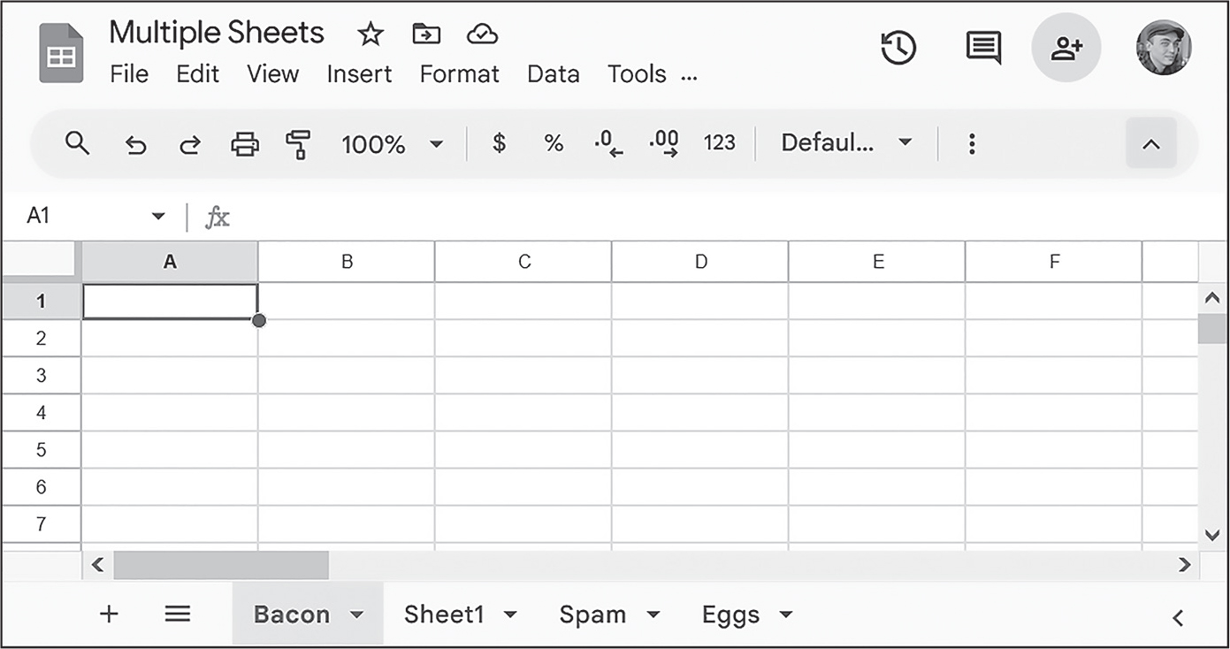
Bạn có thể lấy thứ tự của một trang tính từ thuộc tính index của nó và sau đó gán một chỉ số mới cho thuộc tính này để sắp xếp lại trang tính:
>>> ss.sheetTitles
('Bacon', 'Sheet1', 'Spam', 'Eggs')
>>> ss.sheets[0].index
0
>>> ss.sheets[0].index = 2 # Move the sheet at index 0 to index 2.
>>> ss.sheetTitles
('Sheet1', 'Spam', 'Bacon', 'Eggs')
>>> ss.sheets[2].index = 0 # Move the sheet at index 2 to index 0.
>>> ss.sheetTitles
('Bacon', 'Sheet1', 'Spam', 'Eggs')

Phương thức delete() của đối tượng Sheet sẽ xóa trang tính khỏi bảng tính. Nếu bạn muốn giữ trang tính nhưng xóa dữ liệu chứa trong đó, hãy gọi phương thức clear() để xóa tất cả các ô và biến nó thành một trang tính trống. Nhập nội dung sau vào shell tương tác:
>>> ss.sheetTitles
('Bacon', 'Sheet1', 'Spam', 'Eggs')
>>> ss.sheets[0].delete() # Delete the sheet at index 0: the "Bacon" sheet.
>>> ss.sheetTitles
('Sheet1', 'Spam', 'Eggs')
>>> ss['Spam'].delete() # Delete the "Spam" sheet.
>>> ss.sheetTitles
('Sheet1', 'Eggs')
>>> sheet = ss['Eggs'] # Assign a variable to the "Eggs" sheet.
>>> sheet.delete() # Delete the "Eggs" sheet.
>>> ss.sheetTitles
('Sheet1',)
>>> ss.sheets[0].clear() # Clear all the cells on the "Sheet1" sheet.
>>> ss.sheetTitles # The "Sheet1" sheet is empty but still exists.
('Sheet1',)

Việc xóa trang tính là vĩnh viễn; không có cách nào để khôi phục dữ liệu. Tuy nhiên, bạn có thể sao lưu các trang tính bằng cách sao chép chúng sang một bảng tính khác bằng phương thức copyTo(), như giải thích trong phần tiếp theo.

Sao chép Trang tính
Mỗi đối tượng Spreadsheet có một danh sách có thứ tự các đối tượng Sheet mà nó chứa, và bạn có thể dùng danh sách này để sắp xếp lại các trang tính (như trong phần trước) hoặc sao chép chúng sang các bảng tính khác. Để sao chép một đối tượng Sheet sang một đối tượng Spreadsheet khác, hãy gọi phương thức copyTo(). Truyền đối tượng Spreadsheet đích làm đối số. Để tạo hai bảng tính và sao chép dữ liệu của bảng tính thứ nhất sang trang tính kia, hãy nhập nội dung sau vào shell tương tác:
>>> import ezsheets
>>> ss1 = ezsheets.Spreadsheet()
>>> ss1.title = 'First Spreadsheet'
>>> ss1.sheets[0].title = 'Spam' # ss1 will have a sheet named Spam.
>>> ss2 = ezsheets.Spreadsheet()
>>> ss2.title = 'Second Spreadsheet'
>>> ss2.sheets[0].title = 'Eggs' # ss2 will have a sheet named Eggs.
>>> ss1[0]
<Sheet sheetId=0, title='Spam', rowCount=1000, columnCount=26>
>>> ss1[0].updateRow(1, ['Some', 'data', 'in', 'the', 'first', 'row'])
>>> ss1[0].copyTo(ss2) # Copy the ss1's Sheet1 to the ss2 spreadsheet.
>>> ss2.sheetTitles # ss2 now contains a copy of ss1's Sheet1.
('Eggs', 'Copy of Spam')

Các trang tính được sao chép sẽ xuất hiện với tiền tố Copy of ở cuối danh sách các trang tính của bảng tính đích. Nếu muốn, bạn có thể thay đổi thuộc tính index của chúng để sắp xếp lại chúng trong bảng tính mới.

Google Forms
Tài khoản Google của bạn cũng cho bạn truy cập vào Google Forms tại https://forms.google.com/. Bạn có thể tạo các bảng khảo sát, đăng ký sự kiện hoặc biểu mẫu phản hồi bằng Google Forms, rồi nhận các câu trả lời mà người dùng gửi trong một bảng tính Google Sheets. Sử dụng EZSheets, các chương trình Python của bạn có thể truy cập dữ liệu này từ bảng tính.
Trong Chương 19, bạn sẽ học cách lên lịch để các chương trình Python của mình chạy vào những thời điểm đều đặn, được chỉ định. Bạn có thể viết một chương trình thường xuyên kiểm tra bảng tính Google Forms để tìm phản hồi và phát hiện bất kỳ mục mới nào mà nó chưa từng thấy trước đây. Sau đó, sử dụng thông tin trong Chương 20, bạn có thể cho chương trình gửi tin nhắn cho bạn để bạn nhận được thông báo theo thời gian thực khi một biểu mẫu được điền xong.
Như bạn đã thấy, Python nổi tiếng là một ngôn ngữ "keo dính" (glue) để gắn kết nhiều hệ thống phần mềm có sẵn lại với nhau, cho phép bạn tạo ra một quy trình tự động mạnh mẽ hơn cả tổng các thành phần của nó.
Dự án 11: Trò lừa đảo tiền mã hóa blockchain giả
Trong dự án này, chúng ta sẽ dùng Google Sheets như một blockchain giả để theo dõi các giao dịch của Boringcoin, một trò lừa đảo tiền mã hóa mà tôi đang quảng bá. (Hóa ra các nhà đầu tư và khách hàng chẳng quan tâm sản phẩm blockchain của bạn có dùng cấu trúc dữ liệu blockchain thật hay không; họ vẫn sẽ đưa tiền cho bạn dù sao đi nữa.)
URL https://autbor.com/boringcoin chuyển hướng đến URL Google Sheets cho blockchain của Boringcoin. Bảng tính có ba cột: người gửi giao dịch, người nhận giao dịch và số tiền giao dịch. Số tiền được trừ khỏi người gửi và cộng vào người nhận. Nếu người gửi là 'PRE-MINE', số tiền này được tạo ra từ hư không và cộng vào tài khoản người nhận. Hình 15-5 hiển thị Google Sheet này.
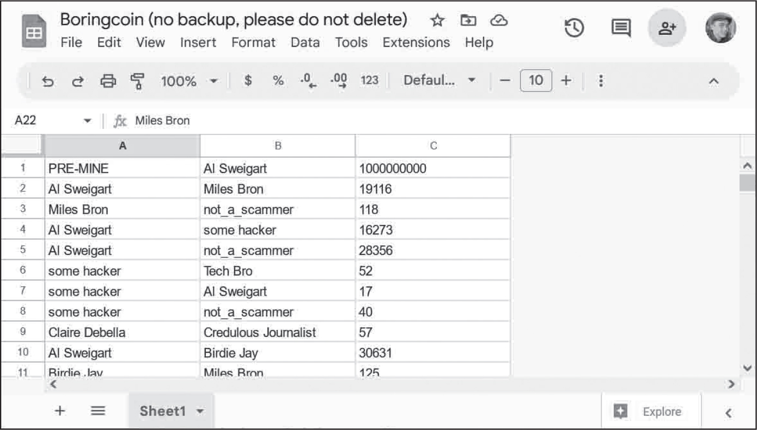
Giao dịch đầu tiên có người gửi là 'PRE-MINE' và người nhận là 'Al Sweigart', với số tiền khiêm tốn là 1000000000. Tài khoản 'Al Sweigart' sau đó chuyển 19116 Boringcoin cho 'Miles Bron', người này lại chuyển 118 Boringcoin cho 'not_a_scammer'. Giao dịch thứ tư chuyển 16273 Boringcoin từ 'Al Sweigart' cho 'some hacker'. (Tôi không cho phép giao dịch này và từ đó đã ngừng dùng python12345 làm mật khẩu tài khoản Google của mình.)
Hãy viết hai chương trình. Đầu tiên, chương trình auditBoringcoin.py kiểm tra tất cả các giao dịch và tạo ra một từ điển gồm tất cả các tài khoản cùng số dư hiện tại của chúng. Thứ hai, chương trình addBoringcoinTransaction.py thêm một hàng vào cuối Google Sheets cho một giao dịch mới. Những chương trình blockchain này chỉ để cho vui và không có thật (mặc dù các dự án blockchain "thật" như NFT và "web3" cũng chỉ là ảo tưởng y như vậy).

Bước 1: Kiểm toán blockchain giả
Chúng ta cần viết một chương trình để kiểm tra toàn bộ "blockchain" và xác định số dư hiện tại của tất cả các tài khoản. Chúng ta sẽ dùng một từ điển để lưu dữ liệu này, trong đó khóa là chuỗi tên tài khoản và giá trị là số nguyên chỉ số Boringcoin có trong đó. Chúng ta cũng muốn chương trình hiển thị tổng số Boringcoin có trong mạng lưới tiền mã hóa. Ta có thể bắt đầu bằng cách nhập EZSheets và thiết lập từ điển:
import ezsheets
ss = ezsheets.Spreadsheet('https://autbor.com/boringcoin')
accounts = {} # Keys are names, and values are amounts.

Tiếp theo, chúng ta sẽ lặp qua từng hàng trong bảng tính, xác định người gửi, người nhận và số tiền. Hãy nhớ rằng Google Sheets luôn trả dữ liệu về dưới dạng chuỗi, nên ta cần chuyển nó thành số nguyên để tính toán với giá trị amount:
# Each row is a transaction. Loop over each one:
for row in ss.sheets[0].getRows():
sender, recipient, amount = row[0], row[1], int(row[2])

Nếu người gửi là tài khoản đặc biệt 'PRE-MINE', thì nó đơn giản chỉ là một nguồn tiền vô hạn chảy vào các tài khoản khác. Mọi trò lừa đảo tiền mã hóa xịn nhất đều dùng coin đào trước (pre-mined), và của chúng ta cũng không ngoại lệ. Cộng số tiền vào tài khoản người nhận trong từ điển accounts. Phương thức setdefault() đặt giá trị của tài khoản thành 0 nếu nó chưa tồn tại trong từ điển:
if sender == 'PRE-MINE':
# The 'PRE-MINE' sender invents money out of thin air.
accounts.setdefault(recipient, 0)
accounts[recipient] += amount

Ngược lại, ta nên trừ số tiền khỏi người gửi và cộng vào người nhận:
else:
# Move funds from the sender to the recipient.
accounts.setdefault(sender, 0)
accounts.setdefault(recipient, 0)
accounts[sender] -= amount
accounts[recipient] += amount

Sau khi vòng lặp kết thúc, ta có thể xem số dư hiện tại bằng cách in từ điển accounts.
print(accounts)

Trong phần kiểm tra của chúng ta, hãy cùng điểm qua từ điển này và cộng tổng số dư của mọi người để xem toàn bộ mạng lưới có bao nhiêu Boringcoin. Khởi tạo một biến total bằng 0, rồi cho một vòng lặp for chạy qua từng giá trị trong các cặp khóa-giá trị của từ điển accounts. Sau khi cộng từng giá trị vào total, chúng ta có thể in ra tổng số Boringcoin:
total = 0
for amount in accounts.values():
total += amount
print('Total Boringcoins:', total)

Khi chạy chương trình này, kết quả hiển thị như sau:
{'Al Sweigart': 999058553, 'Miles Bron': 38283, 'not_a_scammer': 48441,
'some hacker': 44429, 'Tech Bro': 53424, 'Claire Debella': 54443,
'Credulous Journalist': 50408, 'Birdie Jay': 36832, 'Carol': 82867, 'Mark Z.':
68650, 'Bob': 37920, 'Andi Brand': 57218, 'Eve': 88296, 'Al Sweigart sock
#27': 78080, 'Tax evader': 40937, 'Duke Cody': 17544, 'Lionel Toussaint':
54650, 'some scammer': 2694, 'Alice': 44503, 'David': 41828}
Total Boringcoins: 1000000000

Tổng cộng là 1000000000, điều này hợp lý, vì đó chính là số Boringcoin được đào trước.

Bước 2: Thực hiện giao dịch
Chương trình tiếp theo, addBoringcoinTransaction.py, thêm các hàng mới vào Google Sheet "blockchain" để ghi thêm giao dịch mới. Nó đọc ba đối số dòng lệnh từ danh sách trong sys.argv: người gửi, người nhận và số tiền. Ví dụ, bạn có thể chạy lệnh sau từ terminal:
python addBoringcoinTransaction.py "Al Sweigart" Eve 2000

Chương trình sẽ truy cập Google Sheet, thêm một hàng trống vào cuối, rồi điền vào đó các giá trị 'Al Sweigart', 'Eve' và '2000'. Lưu ý rằng trong terminal, bạn cần đặt bất kỳ đối số dòng lệnh nào có chứa dấu cách vào trong dấu ngoặc kép, như "Al Sweigart"; nếu không, terminal sẽ nghĩ chúng là hai đối số riêng biệt.
Phần đầu của addBoringcoinTransactions.py kiểm tra các đối số dòng lệnh và gán các biến sender, recipient, amount dựa trên chúng:
import sys, ezsheets

if len(sys.argv) < 4:
print('Usage: python addBoringcoinTransaction.py sender recipient amount')
sys.exit()

# Get the transaction info from the command line arguments:
sender, recipient, amount = sys.argv[1:]

Bạn sẽ không cần chuyển amount từ chuỗi sang số nguyên, vì chúng ta sẽ ghi nó dưới dạng chuỗi vào bảng tính.
Tiếp theo, EZSheets kết nối tới Google Sheets chứa blockchain giả và chọn trang tính đầu tiên trong bảng tính (tại chỉ mục 0). Lưu ý rằng bạn không có quyền chỉnh sửa Google Sheets của Boringcoin, nên hãy mở URL đó trong trình duyệt web khi đã đăng nhập vào tài khoản Google của bạn, rồi chọn FileMake a Copy để sao chép nó vào tài khoản Google của bạn. Sau đó, thay chuỗi 'https://autbor.com/boringcoin' bằng chuỗi URL Google Sheet của bạn lấy từ thanh địa chỉ trình duyệt:
# Change this URL to your copy of the Google Sheet, or else you'll
# get a "The caller does not have permission" error.
ss = ezsheets.Spreadsheet('https://autbor.com/boringcoin')
sheet = ss.sheets[0]

Cuối cùng, bạn nên lấy số hàng trong trang tính, tăng lên một, rồi điền vào các cột của hàng này dữ liệu người gửi, người nhận và số tiền:
# Add one more row to the sheet for a new transaction:
sheet.rowCount += 1

sheet[1, sheet.rowCount] = sender
sheet[2, sheet.rowCount] = recipient
sheet[3, sheet.rowCount] = amount

Giờ khi bạn chạy python addBoringcoinTransaction.py "Al Sweigart" Eve 2000 từ terminal, Google Sheets sẽ có một hàng mới với Al Sweigart, Eve và 2000 được thêm vào ở cuối. Bạn có thể chạy lại chương trình auditBoringcoin.py để xem số dư tài khoản đã cập nhật của mọi người trong mạng lưới tiền mã hóa.
Việc dùng Google Sheets làm cấu trúc dữ liệu blockchain của chúng ta là thiếu trách nhiệm, dễ phát sinh lỗi và là một thảm họa bảo mật đang chờ xảy ra. Điều này khiến nó ngang tầm với hầu hết các sản phẩm blockchain được tiếp thị trên thị trường. Đừng bỏ lỡ! Hãy liên hệ với tôi để tham gia ưu đãi có hạn này nhằm mua Boringcoin trước khi mô hình kim tự tháp sụp đổ!

Làm việc với hạn mức của Google Sheets
Vì Google Sheets hoạt động trực tuyến, bạn có thể dễ dàng chia sẻ trang tính giữa nhiều người dùng, tất cả đều có thể truy cập trang tính cùng lúc. Tuy nhiên, điều này cũng có nghĩa là việc đọc và cập nhật trang tính sẽ chậm hơn so với đọc và cập nhật các tệp Excel lưu cục bộ trên ổ cứng của bạn. Ngoài ra, Google Sheets còn giới hạn số thao tác đọc và ghi mà bạn có thể thực hiện.
Theo hướng dẫn dành cho nhà phát triển của Google, người dùng chỉ được tạo tối đa 250 bảng tính mới mỗi ngày, và tài khoản Google miễn phí có thể thực hiện vài trăm yêu cầu mỗi phút. Bạn có thể xem giới hạn sử dụng của Google tại https://developers.google.com/sheets/api/limits. Nếu cố vượt quá hạn mức này sẽ làm phát sinh ngoại lệ googleapiclient.errors.HttpError “Quota exceeded for quota group”. EZSheets sẽ tự động bắt ngoại lệ này và thử lại yêu cầu. Khi điều đó xảy ra, các lệnh gọi hàm để đọc hoặc ghi dữ liệu sẽ mất vài giây (thậm chí cả một hoặc hai phút) mới trả về. Nếu yêu cầu tiếp tục thất bại (điều này có thể xảy ra nếu một script khác dùng cùng thông tin xác thực cũng đang gửi yêu cầu), EZSheets sẽ ném lại ngoại lệ này.
Điều này có nghĩa là đôi khi các lệnh gọi phương thức EZSheets của bạn có thể mất vài giây mới trả về. Nếu bạn muốn xem mức sử dụng API của mình hoặc tăng hạn mức, hãy truy cập trang IAM & Admin Quotas tại https://console.developers.google.com/iam-admin/quotas để tìm hiểu về việc trả phí cho mức sử dụng cao hơn. Nếu bạn muốn tự mình xử lý các ngoại lệ HttpError, bạn có thể đặt ezsheets.IGNORE_QUOTA thành True, và các phương thức của EZSheets sẽ ném những ngoại lệ này khi gặp chúng.

Tóm tắt
Google Sheets là một ứng dụng bảng tính trực tuyến phổ biến chạy trong trình duyệt của bạn. Sử dụng gói bên thứ ba EZSheets, bạn có thể tải xuống, tạo, đọc và chỉnh sửa bảng tính. EZSheets biểu diễn bảng tính dưới dạng các đối tượng Spreadsheet, mỗi đối tượng chứa một danh sách có thứ tự các đối tượng Sheet. Mỗi sheet có các cột và hàng dữ liệu mà bạn có thể đọc và cập nhật theo nhiều cách khác nhau.
Mặc dù Google Sheets giúp việc chia sẻ dữ liệu và chỉnh sửa cộng tác trở nên dễ dàng, nhưng nhược điểm chính của nó là tốc độ: bạn phải cập nhật bảng tính bằng các yêu cầu web, việc này có thể mất vài giây để thực thi. Nhưng với hầu hết mục đích, hạn chế về tốc độ này sẽ không ảnh hưởng đến các script Python dùng EZSheets. Google Sheets cũng giới hạn tần suất bạn có thể thực hiện thay đổi.
Để xem tài liệu đầy đủ về các tính năng của EZSheets, hãy truy cập https://ezsheets.readthedocs.io/.

Câu hỏi thực hành
1. Ba tệp nào bạn cần để EZSheets truy cập được Google Sheets?
2. EZSheets có hai loại đối tượng nào?
3. Làm thế nào để bạn tạo một tệp Excel từ một bảng tính Google Sheets?
4. Làm thế nào để bạn tạo một bảng tính Google Sheets từ một tệp Excel?
5. Biến ss chứa một đối tượng Spreadsheet. Đoạn mã nào sẽ đọc dữ liệu từ ô B2 trong một sheet có tiêu đề Students?
6. Làm thế nào để bạn tìm ra các chữ cái cột cho cột 999?
7. Làm thế nào để bạn biết một sheet có bao nhiêu hàng và bao nhiêu cột?
8. Làm thế nào để xóa một bảng tính? Việc xóa này có vĩnh viễn không?
9. Những hàm nào sẽ tạo một đối tượng Spreadsheet mới và một đối tượng Sheet mới, tương ứng?
10. Điều gì sẽ xảy ra nếu, bằng cách thực hiện các yêu cầu đọc và ghi thường xuyên với EZSheets, bạn vượt quá hạn ngạch của tài khoản Google của mình?

Các chương trình thực hành
Để thực hành, hãy viết các chương trình để làm những nhiệm vụ sau.

Tải dữ liệu Google Forms
Tôi đã đề cập trước đó rằng Google Forms cho phép bạn tạo các biểu mẫu trực tuyến đơn giản giúp dễ dàng thu thập thông tin từ mọi người. Thông tin được nhập vào biểu mẫu được lưu trữ trong một bảng tính Google Sheets. Đối với dự án này, hãy viết một chương trình có thể tự động tải xuống thông tin biểu mẫu mà người dùng đã gửi. Truy cập https://docs.google.com/forms/ và bắt đầu một biểu mẫu trống mới. Thêm các trường vào biểu mẫu yêu cầu người dùng nhập tên và địa chỉ email. Sau đó, nhấp vào nút Send ở góc trên bên phải để lấy liên kết đến biểu mẫu mới của bạn. Hãy thử nhập một vài câu trả lời mẫu vào biểu mẫu này.
Trên tab Responses của biểu mẫu, nhấp vào nút màu xanh lá cây Create Spreadsheet để tạo một bảng tính Google Sheets sẽ chứa các câu trả lời mà người dùng gửi. Bạn sẽ thấy các câu trả lời mẫu của mình trong những hàng đầu tiên của bảng tính này. Sau đó, viết một script Python sử dụng EZSheets để thu thập danh sách các địa chỉ email trên bảng tính này.

Chuyển đổi bảng tính sang các định dạng khác
Bạn có thể sử dụng Google Sheets để chuyển đổi một tệp bảng tính sang các định dạng khác. Hãy viết một script truyền một tệp đã gửi vào upload(). Sau khi bảng tính đã được tải lên Google Sheets, hãy tải xuống bằng downloadAsExcel(), downloadAsODS() và các hàm tương tự khác để tạo một bản sao của bảng tính ở những định dạng khác này.

Tìm lỗi sai trong một bảng tính
Sau một ngày dài làm việc tại văn phòng đếm hạt đậu, tôi đã hoàn thành một bảng tính với tất cả tổng số hạt đậu và tải chúng lên Google Sheets. Bảng tính này có thể xem công khai (nhưng không thể chỉnh sửa). Bạn có thể lấy bảng tính này bằng đoạn mã sau:
>>> import ezsheets
>>> ss = ezsheets.Spreadsheet('1jDZEdvSIh4TmZxccyy0ZXrH-ELlrwq8_YYiZrEOB4jg')

Xem bảng tính trong trình duyệt của bạn bằng cách truy cập https://docs.google.com/spreadsheets/d/1jDZEdvSIh4TmZxccyy0ZXrH-ELlrwq8_YYiZrEOB4jg. Các cột của trang tính đầu tiên trong bảng tính này là BEANS PER JAR, JARS và TOTAL BEANS. Cột TOTAL BEANS là tích của các số trong cột BEANS PER JAR và JARS. Tuy nhiên, có một lỗi sai trong một trong 15,000 hàng của trang tính này. Đó là quá nhiều hàng để kiểm tra bằng tay. May mắn thay, bạn có thể viết một script để kiểm tra các tổng số.
Gợi ý, bạn có thể truy cập các ô riêng lẻ trong một hàng bằng ss.sheets[0].getRow(rowNum), trong đó ss là đối tượng Spreadsheet và rowNum là số hàng. Hãy nhớ rằng số hàng trong Google Sheets bắt đầu từ 1, không phải 0. Các giá trị ô sẽ là chuỗi, vì vậy bạn cần chuyển đổi chúng thành số nguyên trước khi chương trình của bạn có thể xử lý chúng. Biểu thức int(ss.sheets[0].getRow(2)[0]) * int(ss.sheets[0].getRow(2)[1]) == int(ss.sheets[0].getRow(2)[2]) cho kết quả True nếu hàng 2 có tổng số đúng. Hãy đặt đoạn mã này trong một vòng lặp để xác định hàng nào trong trang tính có tổng số không đúng.
Bạn có thể đã quen với việc sắp xếp thông tin vào các bảng tính như Excel hay Google Sheets, nhưng hầu hết phần mềm lại lưu trữ dữ liệu trong những ứng dụng gọi là cơ sở dữ liệu (database). Cơ sở dữ liệu giúp chương trình của bạn dễ dàng truy xuất đúng dữ liệu mà bạn muốn. Nếu bạn có một bảng tính hay tệp văn bản chứa thông tin về mèo và muốn tìm màu lông của chú mèo tên Zophie, bạn có thể nhấn CTRL-F rồi gõ "Zophie". Nhưng nếu bạn muốn tìm màu lông của tất cả những chú mèo nặng từ 3 đến 5 kilogam và sinh trước tháng 10 năm 2023 thì sao? Ngay cả với biểu thức chính quy (regular expression) ở Chương 9, việc lập trình để làm điều này cũng khá hóc búa.
Cơ sở dữ liệu cho phép bạn thực hiện những truy vấn phức tạp như vậy, được viết bằng ngôn ngữ nhỏ gọn Structured Query Language (SQL). Bạn sẽ thấy thuật ngữ SQL được dùng để chỉ cả ngôn ngữ thao tác cơ sở dữ liệu lẫn những cơ sở dữ liệu hiểu được ngôn ngữ này; nó thường được phát âm là "es-cue-el" nhưng đôi khi cũng là "sequel". Chương này sẽ giới thiệu cho bạn về SQL và các khái niệm cơ sở dữ liệu thông qua SQLite (phát âm là "sequel-ite", "es-cue-lite" hoặc "es-cue-el-ite"), một cơ sở dữ liệu nhẹ được tích hợp sẵn trong Python.
SQLite là phần mềm cơ sở dữ liệu được triển khai rộng rãi nhất, vì nó chạy trên mọi hệ điều hành và đủ nhỏ để nhúng vào các ứng dụng khác. Đồng thời, những đơn giản hóa của SQLite cũng khiến nó khác biệt rõ rệt so với các cơ sở dữ liệu khác. Trong khi những phần mềm cơ sở dữ liệu lớn như PostgreSQL, MySQL, Microsoft SQL Server và Oracle được thiết kế để chạy trên phần cứng máy chủ chuyên dụng và truy cập qua mạng, thì SQLite lưu toàn bộ cơ sở dữ liệu trong một tệp duy nhất trên máy tính của bạn.
Kể cả khi bạn đã quen với các cơ sở dữ liệu SQL, SQLite vẫn có đủ những nét riêng khiến bạn nên đọc chương này để biết cách tận dụng tối đa nó. Bạn có thể tìm tài liệu trực tuyến của SQLite tại https://sqlite.org/docs.html và tài liệu về mô-đun sqlite3 của Python tại https://docs.python.org/3/library/sqlite3.html.

Bảng tính và Cơ sở dữ liệu
Hãy cùng xem xét những điểm giống và khác nhau giữa bảng tính và cơ sở dữ liệu. Trong một bảng tính, các hàng chứa từng bản ghi riêng lẻ, còn các cột biểu thị loại dữ liệu được lưu trong các trường của mỗi bản ghi. Ví dụ, Hình 16-1 là một bảng tính về vài chú mèo của tôi. Các cột liệt kê tên, ngày sinh, màu lông và cân nặng (tính bằng kilogam) của từng chú mèo.
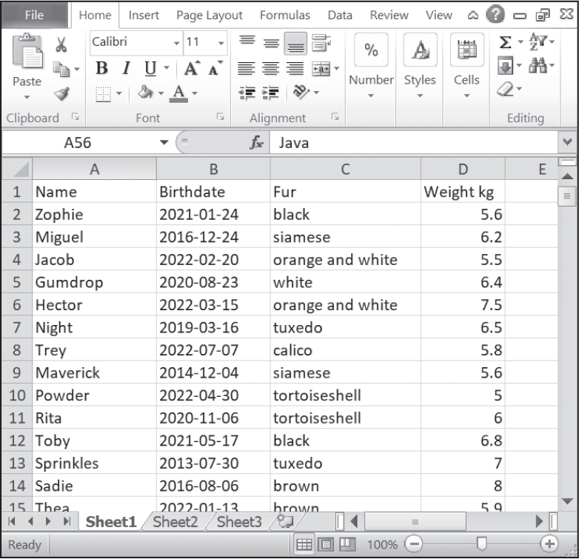
Chúng ta có thể lưu trữ thông tin tương tự trong một cơ sở dữ liệu. Bạn có thể hình dung một bảng (table) trong cơ sở dữ liệu giống như một bảng tính, và một cơ sở dữ liệu có thể chứa một hoặc nhiều bảng. Các bảng có những cột với thuộc tính khác nhau cho mỗi bản ghi (record), còn gọi là hàng (row) hay mục nhập (entry). Những cơ sở dữ liệu như SQLite được gọi là cơ sở dữ liệu quan hệ (relational database), trong đó quan hệ (relation) nghĩa là cơ sở dữ liệu có thể chứa nhiều bảng với các mối liên kết giữa chúng, như bạn sẽ thấy sau này.
Cả bảng tính lẫn cơ sở dữ liệu đều dán nhãn cho dữ liệu mà chúng chứa. Một bảng tính tự động dán nhãn các cột bằng chữ cái và các hàng bằng số. Ngoài ra, bảng tính mèo trong ví dụ dùng hàng đầu tiên để đặt tên mô tả cho các cột. Mỗi hàng tiếp theo đại diện cho đúng một chú mèo. Trong cơ sở dữ liệu SQL, các bảng thường có một cột ID cho khóa chính (primary key) của mỗi bản ghi: một số nguyên duy nhất có thể nhận diện bản ghi đó một cách rõ ràng. Trong SQLite, cột này được gọi là rowid, và SQLite tự động thêm nó vào các bảng của bạn.
Xóa một hàng trong bảng tính sẽ dồn tất cả các hàng bên dưới lên, làm thay đổi số hàng của chúng. Nhưng ID khóa chính của một bản ghi trong cơ sở dữ liệu là duy nhất và không thay đổi. Điều này hữu ích trong nhiều tình huống. Nếu một chú mèo được đổi tên hoặc thay đổi cân nặng thì sao? Nếu chúng ta muốn sắp xếp lại các hàng để liệt kê mèo theo thứ tự bảng chữ cái của tên thì sao? Mỗi chú mèo cần một số nhận diện duy nhất không đổi bất kể dữ liệu thay đổi thế nào. Chúng ta có thể thêm một cột Row ID vào bảng tính để mô phỏng cột rowid của bảng SQLite. Giá trị ID này sẽ giữ nguyên kể cả khi các hàng bị xóa hoặc di chuyển lung tung trong bảng tính, như trong Hình 16-2, nơi những chú mèo có Row ID từ 5 đến 10 bị xóa.
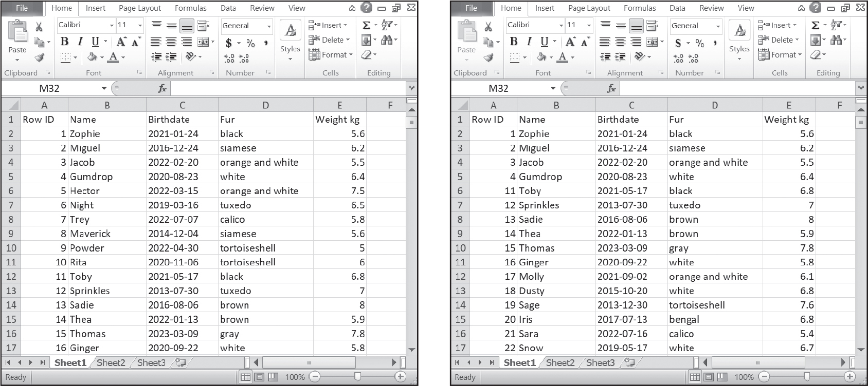
Có một cách thứ hai mà người ta dùng bảng tính hoàn toàn khác với cách cơ sở dữ liệu thường lưu trữ dữ liệu. Bảng tính có thể đóng vai trò như mẫu biểu (template) cho các biểu mẫu (form) thay vì lưu trữ dữ liệu theo hàng. Có thể bạn đã từng thấy những bảng tính như Hình 16-3.
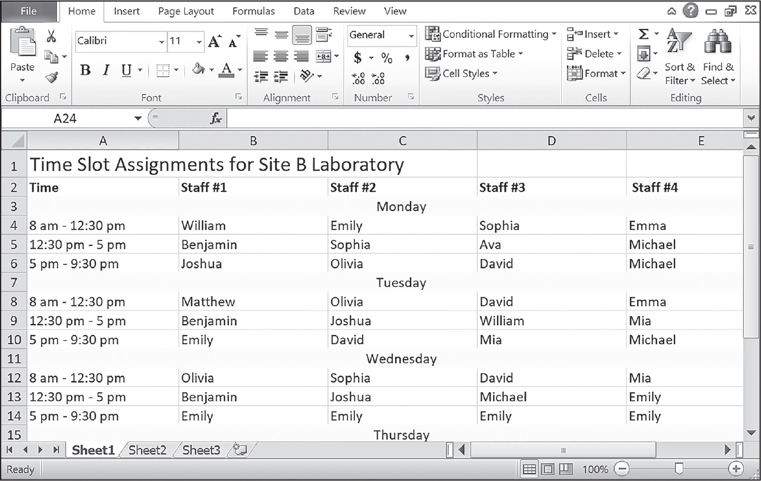
Những bảng tính này thường có nhiều định dạng, với màu nền, ô gộp và nhiều kiểu chữ khác nhau, để trông đẹp mắt với con người. Trong khi những bảng tính dữ liệu theo hàng có thể mở rộng vô hạn xuống dưới khi thêm dữ liệu mới, thì những bảng tính này thường có kích thước cố định và thiết kế kiểu điền vào chỗ trống. Chúng thường được làm để con người in ra và xem, chứ không phải để chương trình Python trích xuất dữ liệu từ đó.
Cơ sở dữ liệu không đẹp mắt; chúng chỉ chứa dữ liệu thô. Quan trọng hơn, trong khi bảng tính cho bạn sự linh hoạt khi đặt bất kỳ dữ liệu nào vào bất kỳ ô nào, thì cơ sở dữ liệu có cấu trúc chặt chẽ hơn để giúp phần mềm truy xuất dữ liệu dễ dàng hơn. Nếu dữ liệu của bạn có xu hướng trông giống ví dụ ở Hình 16-3, có thể bạn nên lưu nó trong các tệp JSON, hoặc dùng mô-đun openpyxl ở Chương 14 và thư viện EZSheets ở Chương 15 rồi để nó trong bảng tính Excel hay Google.

SQLite và các Cơ sở dữ liệu SQL khác
Nếu bạn đã quen làm việc với các cơ sở dữ liệu SQL khác, có thể bạn đang thắc mắc SQLite so sánh thế nào. Nói ngắn gọn, SQLite tạo ra sự cân bằng giữa đơn giản và mạnh mẽ. Nó là một cơ sở dữ liệu quan hệ đầy đủ, dùng SQL để đọc và ghi lượng dữ liệu khổng lồ, nhưng nó chạy ngay trong chương trình Python của bạn và thao tác trên một tệp duy nhất. Chương trình của bạn nhập mô-đun sqlite3 giống như nhập sys, math hay bất kỳ mô-đun nào khác trong thư viện chuẩn của Python.
Đây là những điểm khác biệt chính giữa SQLite và các phần mềm cơ sở dữ liệu khác:
• Cơ sở dữ liệu SQLite được lưu trong một tệp duy nhất, bạn có thể di chuyển, sao chép hoặc sao lưu nó như bất kỳ tệp nào khác.
• SQLite có thể chạy trên những máy tính ít tài nguyên, chẳng hạn như thiết bị nhúng hoặc laptop đã dùng vài chục năm.
• SQLite không cần máy chủ (serverless); nó không yêu cầu một ứng dụng máy chủ chạy nền liên tục trên laptop của bạn, cũng không cần phần cứng máy chủ chuyên dụng nào. Không có kết nối mạng nào liên quan cả.
• Từ góc nhìn của người dùng, SQLite không cần cài đặt hay cấu hình gì cả. Nó là một phần của chương trình Python.
• Để có hiệu năng nhanh hơn, cơ sở dữ liệu SQLite có thể tồn tại hoàn toàn trong bộ nhớ (memory) và được lưu ra tệp trước khi chương trình thoát.
• Mặc dù các cột của SQLite có kiểu dữ liệu, chẳng hạn như số và văn bản, giống như các cơ sở dữ liệu SQL khác, nhưng SQLite không thực sự bắt buộc chặt chẽ kiểu dữ liệu của một cột.
• Không có thiết lập quyền hạn hay vai trò người dùng trong SQLite. SQLite không có các câu lệnh GRANT hay REVOKE như trong các cơ sở dữ liệu SQL khác.
• SQLite là phần mềm thuộc phạm vi công cộng (public domain); bạn có thể dùng nó cho mục đích thương mại hoặc bất kỳ cách nào bạn muốn mà không bị hạn chế.
Nhược điểm chính của SQLite là nó không thể xử lý hiệu quả hàng trăm hay hàng nghìn thao tác ghi đồng thời (ví dụ, từ một ứng dụng web mạng xã hội). Ngoài điều đó ra, SQLite mạnh mẽ chẳng kém bất kỳ cơ sở dữ liệu nào, có thể xử lý đáng tin cậy hàng GB hay thậm chí hàng TB dữ liệu, cũng như các thao tác đọc đồng thời, một cách nhanh chóng và dễ dàng.
SQLite không tự quảng bá mình như một đối thủ của các phần mềm cơ sở dữ liệu khác mà như một đối thủ của việc dùng hàm open() để làm việc với các tệp văn bản (hoặc các tệp JSON, XML và CSV mà bạn sẽ học ở Chương 18). Nếu chương trình của bạn cần khả năng lưu trữ và truy xuất nhanh chóng một lượng lớn dữ liệu, thì SQLite là một lựa chọn thay thế tốt hơn so với các tệp JSON hay bảng tính.

Tạo cơ sở dữ liệu và bảng
Hãy bắt đầu bằng việc tạo cơ sở dữ liệu và bảng đầu tiên của chúng ta bằng SQL. SQL là một ngôn ngữ nhỏ mà bạn có thể dùng từ bên trong Python, giống như regex dùng cho biểu thức chính quy (regular expression). Giống như regex, các truy vấn SQL được viết dưới dạng giá trị chuỗi Python. Và cũng giống như bạn có thể tự viết mã Python để thực hiện việc khớp mẫu văn bản mà biểu thức chính quy làm, bạn có thể tự viết mã Python tùy chỉnh để tìm dữ liệu khớp trong các dictionary và list của Python. Nhưng việc viết biểu thức chính quy và truy vấn cơ sở dữ liệu SQL sẽ khiến những tác vụ này đơn giản hơn nhiều về lâu dài, kể cả khi ban đầu chúng đòi hỏi bạn phải học một kỹ năng mới. Hãy cùng khám phá cách viết các truy vấn tạo bảng trong một cơ sở dữ liệu mới.
Chúng ta sẽ tạo một cơ sở dữ liệu SQLite mẫu trong một tệp có tên example.db để lưu thông tin về mèo. Để tạo một cơ sở dữ liệu, trước tiên hãy import module sqlite3. (Số 3 là để chỉ phiên bản chính 3 của SQLite, không liên quan gì đến Python 3.) Một cơ sở dữ liệu SQLite nằm trong một tệp duy nhất. Tên tệp có thể là bất cứ thứ gì, nhưng theo quy ước chúng ta đặt cho nó phần mở rộng tệp là .db. Phần mở rộng .sqlite cũng thường được dùng.
Một cơ sở dữ liệu (database) có thể chứa nhiều bảng (table), và mỗi bảng nên lưu trữ một loại dữ liệu cụ thể. Ví dụ, một bảng có thể chứa thông tin về mèo, trong khi một bảng khác chứa thông tin về các mũi tiêm phòng đã tiêm cho từng chú mèo cụ thể trong bảng đầu tiên. Bạn có thể hình dung một bảng giống như một danh sách các tuple (bộ giá trị), trong đó mỗi tuple là một hàng của bảng. Bảng cats về cơ bản giống như [('Zophie', '2021-01-24', 'black', 5.6), ('Colin', '2016-12-24', 'siamese', 6.2), ...], v.v.
Hãy cùng tạo một cơ sở dữ liệu, sau đó tạo một bảng cho dữ liệu về mèo, chèn một vài bản ghi mèo vào đó, đọc dữ liệu từ cơ sở dữ liệu, và đóng kết nối cơ sở dữ liệu.

Kết nối đến cơ sở dữ liệu
Bước đầu tiên khi viết mã SQLite là lấy một đối tượng Connection cho tệp cơ sở dữ liệu bằng cách gọi sqlite3.connect(). Hãy nhập đoạn sau vào shell tương tác:
>>> import sqlite3
>>> conn = sqlite3.connect('example.db', isolation_level=None)

Đối số đầu tiên của hàm có thể là một chuỗi tên tệp hoặc một đối tượng pathlib.Path trỏ đến tệp cơ sở dữ liệu. Nếu tên tệp này không thuộc về một cơ sở dữ liệu SQLite đã tồn tại, hàm sẽ tạo một tệp mới chứa cơ sở dữ liệu trống. Ví dụ, sqlite3.connect('example.db', isolation_level=None) kết nối đến tệp cơ sở dữ liệu tên là example.db trong thư mục làm việc hiện tại. Nếu tệp này không tồn tại, hàm sẽ tạo một tệp trống.
Nếu tệp bạn kết nối đến tồn tại nhưng không phải là tệp cơ sở dữ liệu SQLite, Python sẽ ném ra ngoại lệ sqlite3.DatabaseError: file is not a database ngay khi bạn thử thực thi truy vấn. Mục "Kiểm tra tính hợp lệ của đường dẫn" trong Chương 10 giải thích cách dùng phương thức exists() của Path và hàm os.path.exists(), giúp chương trình của bạn biết được một tệp có tồn tại hay không.
Đối số từ khóa isolation_level=None khiến cơ sở dữ liệu sử dụng chế độ tự động ghi (autocommit mode). Điều này giúp bạn không phải viết các lệnh gọi phương thức commit() sau mỗi lần gọi phương thức execute().
Hàm sqlite3.connect() trả về một đối tượng Connection, mà chúng ta lưu vào biến tên là conn cho các ví dụ này. Mỗi đối tượng Connection kết nối đến một tệp cơ sở dữ liệu SQLite. Tất nhiên, bạn có thể chọn bất kỳ tên biến nào bạn muốn cho đối tượng Connection này, và bạn nên dùng tên biến mô tả rõ hơn nếu chương trình của bạn mở nhiều cơ sở dữ liệu cùng lúc. Nhưng với những chương trình nhỏ chỉ kết nối đến một cơ sở dữ liệu tại một thời điểm, cái tên conn vừa dễ viết vừa đủ mô tả. (Cái tên con thậm chí còn ngắn hơn, nhưng dễ bị hiểu nhầm thành "console," "content," hay "cái tên biến confusing.")
Khi chương trình của bạn dùng xong cơ sở dữ liệu, hãy gọi conn.close() để đóng kết nối. Chương trình cũng tự động đóng kết nối khi kết thúc.

Tạo bảng
Sau khi kết nối đến một cơ sở dữ liệu mới, trống rỗng, hãy tạo một bảng bằng truy vấn SQL CREATE TABLE. Để chạy các truy vấn SQL, bạn phải gọi phương thức execute() của đối tượng Connection. Truyền cho phương thức conn.execute() này một chuỗi chứa truy vấn:
>>> import sqlite3
>>> conn = sqlite3.connect('example.db', isolation_level=None)
>>> conn.execute('CREATE TABLE IF NOT EXISTS cats (name TEXT NOT NULL,
birthdate TEXT, fur TEXT, weight_kg REAL) STRICT')
<sqlite3.Cursor object at 0x00000201B2399540>

Theo quy ước, các từ khóa SQL, như CREATE và TABLE, được viết bằng chữ in hoa. Tuy nhiên, SQLite không bắt buộc điều này; truy vấn 'create table if not exists cats (name text not null, birthdate text, fur text, weight_kg real) strict' vẫn chạy tốt. Tên bảng và tên cột cũng không phân biệt chữ hoa chữ thường, nhưng theo quy ước thì nên viết chữ thường và phân tách các từ bằng dấu gạch dưới, như trong weight_kg.
Câu lệnh CREATE TABLE sẽ ném ra ngoại lệ sqlite3.OperationalError: table cats already exists nếu bạn thử tạo một bảng đã tồn tại mà không có phần IF NOT EXISTS. Thêm phần này là cách nhanh chóng để tránh vấp phải ngoại lệ đó, và bạn gần như sẽ luôn muốn thêm nó vào các truy vấn CREATE TABLE của mình.
Trong ví dụ của chúng ta, chúng ta theo sau các từ khóa CREATE TABLE IF NOT EXISTS bằng tên bảng cats. Sau tên bảng là một cặp dấu ngoặc đơn chứa tên các cột và kiểu dữ liệu.

Định nghĩa các kiểu dữ liệu
Có sáu kiểu dữ liệu trong SQLite:
NULL Tương tự như None trong Python
INT hoặc INTEGER Tương tự như kiểu int trong Python
REAL Tham chiếu đến thuật ngữ toán học số thực; tương tự như kiểu float trong Python
TEXT Tương tự như kiểu str trong Python
BLOB Viết tắt của Binary Large Object (đối tượng nhị phân lớn); tương tự như kiểu bytes trong Python và hữu ích để lưu trữ toàn bộ tệp trong cơ sở dữ liệu
SQLite có các kiểu dữ liệu riêng vì nó không được xây dựng chỉ dành cho Python; các ngôn ngữ lập trình khác cũng có thể tương tác với cơ sở dữ liệu SQLite.
Khác với các phần mềm cơ sở dữ liệu SQL khác, SQLite không quá khắt khe về kiểu dữ liệu của các cột. Điều này có nghĩa là theo mặc định, SQLite sẽ vui vẻ lưu chuỗi 'Hello' vào một cột INTEGER mà không báo lỗi. Nhưng kiểu dữ liệu của SQLite cũng không hoàn toàn chỉ để cho đẹp; SQLite tự động ép kiểu (tức là thay đổi) dữ liệu sang kiểu dữ liệu của cột nếu có thể, một tính năng được gọi là type affinity (ái lực kiểu). Ví dụ, nếu bạn thêm chuỗi '42' vào một cột INTEGER, SQLite sẽ tự động lưu giá trị đó dưới dạng số nguyên 42, vì cột này có ái lực kiểu với số nguyên. Tuy nhiên, nếu bạn thêm chuỗi 'Hello' vào một cột INTEGER, SQLite sẽ lưu 'Hello' (không báo lỗi), vì dù có ái lực kiểu số nguyên, 'Hello' vẫn không thể chuyển đổi thành số nguyên.
Từ khóa STRICT bật chế độ nghiêm ngặt (strict mode) cho bảng này. Ở chế độ nghiêm ngặt, mọi cột đều phải được gán một kiểu dữ liệu, và SQLite sẽ báo lỗi sqlite3.IntegrityError nếu bạn cố chèn dữ liệu sai kiểu vào bảng. SQLite vẫn sẽ tự động ép kiểu dữ liệu sang kiểu của cột; chèn '42' vào một cột INTEGER sẽ chèn số nguyên 42. Tuy nhiên, chuỗi 'Hello' không thể ép thành số nguyên, nên nếu cố chèn nó sẽ báo lỗi. Tôi rất khuyến khích dùng chế độ nghiêm ngặt; nó có thể cảnh báo sớm cho bạn về những lỗi do chèn dữ liệu sai vào bảng.
SQLite thêm từ khóa STRICT từ phiên bản 3.37.0, được Python 3.11 và các phiên bản sau sử dụng. Các phiên bản cũ hơn không biết về chế độ nghiêm ngặt và sẽ báo lỗi cú pháp nếu bạn cố dùng nó. Bạn luôn có thể kiểm tra phiên bản SQLite mà Python đang dùng bằng cách xem biến sqlite3.sqlite _version, nó sẽ trông giống như thế này:
>>> import sqlite3
>>> sqlite3.sqlite_version
'3.xx.xx'

SQLite không có kiểu dữ liệu Boolean, nên hãy dùng INTEGER cho Boolean thay thế; bạn có thể lưu 1 để biểu diễn True và 0 để biểu diễn False. SQLite cũng không có kiểu dữ liệu date, time hay datetime. Thay vào đó, bạn có thể dùng kiểu dữ liệu TEXT để lưu chuỗi theo một định dạng được liệt kê trong Bảng 16-1.
Định dạng | Ví dụ
YYYY-MM-DD | '2035-10-31'
YYYY-MM-DD HH:MM:SS | '2035-10-31 16:30:00'
YYYY-MM-DD HH:MM:SS.SSS | '2035-10-31 16:30:00.407'
HH:MM:SS | '16:30:00'
HH:MM:SS.SSS | '16:30:00.407'

Phần NOT NULL trong name TEXT NOT NULL quy định rằng giá trị None của Python không thể được lưu vào cột name. Đây là một cách hay để bắt buộc một cột trong bảng phải có giá trị.
Các bảng SQLite tự động tạo một cột rowid chứa một số nguyên khóa chính (primary key) duy nhất. Kể cả khi bảng cats của bạn có hai chú mèo tình cờ trùng tên, cùng ngày sinh, cùng màu lông và cùng cân nặng, thì rowid vẫn giúp bạn phân biệt được chúng.

Liệt kê các bảng và cột
Mọi cơ sở dữ liệu SQLite đều có một bảng tên là sqlite_schema liệt kê thông tin mô tả (metadata) về cơ sở dữ liệu, bao gồm tất cả các bảng của nó. Để liệt kê các bảng trong cơ sở dữ liệu SQLite, hãy chạy truy vấn sau:
>>> import sqlite3
>>> conn = sqlite3.connect('example.db', isolation_level=None)
>>> conn.execute('SELECT name FROM sqlite_schema WHERE type="table"').fetchall()
[('cats',)]

Truy vấn này hiển thị bảng cats mà chúng ta vừa tạo. (Tôi giải thích cú pháp của câu lệnh SELECT trong phần "Đọc dữ liệu từ cơ sở dữ liệu" ở trang 394.) Để lấy thông tin về các cột trong bảng cats, hãy chạy truy vấn sau:
>>> import sqlite3
>>> conn = sqlite3.connect('example.db', isolation_level=None)
>>> conn.execute('PRAGMA TABLE_INFO(cats)').fetchall()
[(0, 'name', 'TEXT', 1, None, 0), (1, 'birthdate', 'TEXT', 0, None, 0), (2,
'fur', 'TEXT', 0, None, 0), (3, 'weight_kg', 'REAL', 0, None, 0)]

Truy vấn này trả về một danh sách các tuple, mỗi tuple mô tả một cột của bảng. Ví dụ, tuple (1, 'birthdate', 'TEXT', 0, None, 0) cung cấp thông tin sau về cột birthdate:
Vị trí cột Số 1 cho biết cột này là cột thứ hai trong bảng. Số thứ tự cột bắt đầu từ 0, giống như chỉ số trong danh sách của Python, nên cột đầu tiên nằm ở vị trí 0.
Tên 'birthdate' là tên của cột. Hãy nhớ rằng tên cột và tên bảng trong SQLite không phân biệt chữ hoa chữ thường.
Kiểu dữ liệu 'TEXT' là kiểu dữ liệu SQLite của cột birthdate.
Cột có phải là NOT NULL hay không Số 0 nghĩa là False và cột này không phải là NOT NULL (tức là bạn có thể đặt giá trị None vào cột này).
Giá trị mặc định None là giá trị mặc định được chèn vào nếu không có giá trị nào khác được chỉ định.
Cột có phải là khóa chính hay không Số 0 nghĩa là False, tức là cột này không phải là cột khóa chính.
Lưu ý rằng bản thân bảng sqlite_schema không được liệt kê như một bảng. Bạn sẽ không bao giờ cần tự mình sửa đổi bảng sqlite_schema, và làm như vậy rất có thể sẽ làm hỏng cơ sở dữ liệu, khiến nó không thể đọc được.

Các thao tác cơ sở dữ liệu CRUD
CRUD là từ viết tắt của bốn thao tác cơ bản mà cơ sở dữ liệu thực hiện: tạo dữ liệu, đọc dữ liệu, cập nhật dữ liệu và xóa dữ liệu. Trong SQLite, chúng ta thực hiện các thao tác này lần lượt bằng các câu lệnh INSERT, SELECT, UPDATE và DELETE. Dưới đây là ví dụ của từng câu lệnh, mà sau này chúng ta sẽ truyền dưới dạng chuỗi cho conn.execute():
• INSERT INTO cats VALUES ("Zophie", "2021-01-24", "black", 5.6)
• SELECT rowid, * FROM cats ORDER BY fur
• UPDATE cats SET fur = "gray tabby" WHERE rowid = 1
• DELETE FROM cats WHERE rowid = 1
Hầu hết các ứng dụng và mạng xã hội thực ra chỉ là những giao diện người dùng hào nhoáng cho một cơ sở dữ liệu CRUD. Khi bạn đăng một bức ảnh hay trả lời bình luận, bạn đang tạo một bản ghi trong cơ sở dữ liệu ở đâu đó. Khi bạn lướt qua dòng thời gian của mạng xã hội, bạn đang đọc các bản ghi từ cơ sở dữ liệu. Và khi bạn chỉnh sửa hoặc xóa một bài đăng, bạn đang thực hiện thao tác cập nhật hoặc xóa. Mỗi khi học một ứng dụng, ngôn ngữ lập trình hay ngôn ngữ truy vấn mới, hãy dùng từ viết tắt CRUD để nhắc mình nhớ những thao tác cơ bản nào mà bạn nên tìm hiểu.

Chèn dữ liệu vào cơ sở dữ liệu
Giờ chúng ta đã tạo xong cơ sở dữ liệu và bảng cats, hãy chèn các bản ghi cho mấy chú mèo cưng của tôi. Tôi có khoảng 300 chú mèo trong nhà, và dùng cơ sở dữ liệu SQLite giúp tôi theo dõi chúng. Câu lệnh INSERT có thể thêm các bản ghi mới vào một bảng. Hãy nhập đoạn mã sau vào shell tương tác:
>>> import sqlite3
>>> conn = sqlite3.connect('example.db', isolation_level=None)
>>> conn.execute('CREATE TABLE IF NOT EXISTS cats (name TEXT NOT NULL, birthdate TEXT,
fur TEXT, weight_kg REAL) STRICT')
<sqlite3.Cursor object at 0x00000201B2399540>
>>> conn.execute('INSERT INTO cats VALUES ("Zophie", "2021-01-24", "black", 5.6)')
<sqlite3.Cursor object at 0x00000162842E78C0>

Truy vấn INSERT này thêm một hàng mới vào bảng cats. Bên trong dấu ngoặc đơn là các giá trị cho các cột, được phân tách bằng dấu phẩy. Dấu ngoặc đơn là bắt buộc đối với truy vấn INSERT. Lưu ý rằng khi chèn các giá trị TEXT, tôi đã dùng dấu ngoặc kép (") vì tôi đang dùng dấu ngoặc đơn (') cho chuỗi của truy vấn. Mô-đun sqlite3 dùng dấu ngoặc đơn hoặc ngoặc kép cho các giá trị TEXT của nó.

Giao dịch
Một câu lệnh INSERT bắt đầu một giao dịch (transaction), tức là một đơn vị công việc trong cơ sở dữ liệu. Các giao dịch phải vượt qua bài kiểm tra ACID, một khái niệm cơ sở dữ liệu có nghĩa là các giao dịch có tính:
Nguyên tử (Atomic) Giao dịch được thực hiện hoặc là hoàn toàn, hoặc là không hề.
Nhất quán (Consistent) Giao dịch không vi phạm các ràng buộc, chẳng hạn như quy tắc NOT NULL cho các cột.
Cô lập (Isolated) Một giao dịch không ảnh hưởng đến các giao dịch khác.
Bền vững (Durable) Nếu được commit, kết quả giao dịch được ghi vào bộ lưu trữ lâu dài, chẳng hạn như ổ cứng.
SQLite là cơ sở dữ liệu tuân thủ ACID; nó thậm chí đã vượt qua các bài kiểm tra mô phỏng việc máy tính mất điện giữa chừng một giao dịch, nên bạn có thể yên tâm cao rằng tệp cơ sở dữ liệu sẽ không bị hỏng hay không dùng được. Một truy vấn SQLite hoặc là chèn dữ liệu hoàn toàn vào cơ sở dữ liệu, hoặc là không chèn gì cả.

Tấn công SQL Injection
Một nhóm kỹ thuật hack gọi là tấn công SQL injection có thể thay đổi truy vấn của bạn để làm những việc bạn không hề mong muốn. Những kỹ thuật này nằm ngoài phạm vi cuốn sách này, và phần lớn chúng có lẽ không phải là vấn đề với mã của bạn nếu chương trình của bạn không nhận dữ liệu từ người lạ trên internet. Nhưng để ngăn chặn chúng, hãy dùng cú pháp dấu hỏi ? mỗi khi bạn tham chiếu đến biến khi chèn hoặc cập nhật dữ liệu trong cơ sở dữ liệu của mình.
Ví dụ, nếu tôi muốn chèn một bản ghi mèo mới dựa trên dữ liệu lưu trong các biến, tôi không nên chèn trực tiếp các biến này vào chuỗi truy vấn bằng Python, như thế này:
>>> cat_name = 'Zophie'
>>> cat_bday = '2021-01-24'
>>> fur_color = 'black'
>>> cat_weight = 5.6
>>> conn.execute(f'INSERT INTO cats VALUES ("{cat_name}", "{cat_bday}",
"{fur_color}", {cat_weight})')
<sqlite3.Cursor object at 0x0000022B91BB7C40>

Nếu giá trị của các biến này đến từ dữ liệu người dùng nhập vào, chẳng hạn như từ một biểu mẫu trên ứng dụng web, thì tin tặc có thể chèn những chuỗi làm thay đổi ý nghĩa của truy vấn. Thay vào đó, tôi nên dùng dấu ? trong chuỗi truy vấn, rồi truyền các biến vào một đối số dạng danh sách (list) đặt sau chuỗi truy vấn:
>>> conn.execute('INSERT INTO cats VALUES (?, ?, ?, ?)', [cat_name, cat_bday,
fur_color, cat_weight])
<sqlite3.Cursor object at 0x0000022B91BB7C40>

Phương thức execute() sẽ thay thế các dấu ? trong chuỗi truy vấn bằng giá trị của các biến, sau khi đảm bảo chúng không gây ra tấn công SQL injection (chèn mã SQL). Dù kiểu tấn công này khó có thể ảnh hưởng đến code của bạn, nhưng dùng dấu ? thay vì tự định dạng chuỗi truy vấn vẫn là một thói quen tốt.

Đọc dữ liệu từ cơ sở dữ liệu
Khi đã có dữ liệu trong cơ sở dữ liệu, bạn có thể đọc nó bằng truy vấn SELECT. Hãy nhập đoạn sau vào interactive shell (trình tương tác) để đọc dữ liệu từ cơ sở dữ liệu example.db:
>>> import sqlite3
>>> conn = sqlite3.connect('example.db', isolation_level=None)
>>> conn.execute('SELECT * FROM cats').fetchall()
[('Zophie', '2021-01-24', 'black', 5.6)]

Lời gọi phương thức execute() cho truy vấn SELECT trả về một đối tượng Cursor. Để lấy dữ liệu thực sự, ta gọi phương thức fetchall() trên đối tượng Cursor này. Mỗi bản ghi được trả về dưới dạng một tuple trong danh sách các tuple. Dữ liệu trong mỗi tuple xuất hiện theo thứ tự các cột của bảng.
Thay vì viết code Python để tự sắp xếp danh sách các tuple này, bạn có thể để SQLite trích xuất đúng thông tin mình muốn. Truy vấn SELECT trong ví dụ có bốn phần:
• Từ khóa SELECT
• Các cột bạn muốn lấy, trong đó * nghĩa là "tất cả các cột trừ rowid"
• Từ khóa FROM
• Bảng để lấy dữ liệu; trong trường hợp này là bảng cats
Nếu bạn chỉ muốn lấy các cột rowid và name của các bản ghi trong bảng cats, truy vấn của bạn sẽ trông như thế này:
>>> conn.execute('SELECT rowid, name FROM cats').fetchall()
[(1, 'Zophie')]

Bạn cũng có thể dùng SQL để lọc kết quả truy vấn, như bạn sẽ học trong phần tiếp theo.

Lặp qua kết quả truy vấn
Phương thức fetchall() trả về kết quả truy vấn SELECT của bạn dưới dạng một danh sách các tuple. Một cách viết code phổ biến là dùng dữ liệu này trong vòng lặp for để thực hiện một thao tác nào đó cho mỗi tuple. Ví dụ, hãy tải file sweigartcats.db từ https://nostarch.com/automate-boring-stuff-python-3rd-edition, sau đó nhập đoạn sau vào interactive shell để xử lý dữ liệu của nó:
>>> import sqlite3
>>> conn = sqlite3.connect('sweigartcats.db', isolation_level=None)
>>> for row in conn.execute('SELECT * FROM cats'):
... print('Row data:', row)
... print(row[0], 'is one of my favorite cats.')
...
Row data: ('Zophie', '2021-01-24', 'gray tabby', 5.6)
Zophie is one of my favorite cats.
Row data: ('Miguel', '2016-12-24', 'siamese', 6.2)
Miguel is one of my favorite cats.
Row data: ('Jacob', '2022-02-20', 'orange and white', 5.5)
Jacob is one of my favorite cats.
--snip--

Vòng lặp for có thể lặp qua các tuple dữ liệu hàng được trả về bởi conn.execute() mà không cần gọi fetchall(), và code trong thân vòng lặp for có thể xử lý từng hàng riêng lẻ, vì biến row được gán bằng một tuple dữ liệu hàng từ truy vấn. Sau đó code có thể truy cập các cột bằng chỉ số số nguyên của tuple: chỉ số 0 cho tên, chỉ số 1 cho ngày sinh, v.v.

Lọc dữ liệu đã truy xuất
Các truy vấn SELECT của chúng ta vẫn đang truy xuất mọi hàng trong bảng, nhưng đôi khi ta chỉ muốn những hàng khớp với một số tiêu chí lọc nào đó. Dùng file sweigartcats.db, hãy thêm mệnh đề WHERE vào câu lệnh SELECT để cung cấp tham số tìm kiếm, chẳng hạn như có bộ lông màu đen:
>>> import sqlite3
>>> conn = sqlite3.connect('sweigartcats.db', isolation_level=None)
>>> conn.execute('SELECT * FROM cats WHERE fur = "black"').fetchall()
[❶('Zophie', '2021-01-24', 'black', 5.6), ('Toby', '2021-05-17', 'black',
6.8), ('Thor', '2013-05-14', 'black', 5.2), ('Sassy', '2017-08-20', 'black',
7.5), ('Hope', '2016-05-22', 'black', 7.6)]

Trong ví dụ này, mệnh đề WHERE WHERE fur = "black" sẽ chỉ truy xuất dữ liệu cho những bản ghi có "black" trong cột fur.
SQLite định nghĩa các toán tử riêng để dùng trong mệnh đề WHERE, nhưng chúng tương tự các toán tử của Python: =, !=, <, >, <=, >=, AND, OR, và NOT. Lưu ý rằng SQLite dùng toán tử = để có nghĩa "bằng với", trong khi Python dùng toán tử == cho mục đích đó. Ở hai bên toán tử, bạn có thể đặt tên cột hoặc một giá trị cụ thể.
Phép so sánh sẽ diễn ra cho từng hàng trong bảng. Ví dụ, với WHERE fur = "black", SQLite thực hiện các phép so sánh sau:
• Vì fur là 'black' và 'black' = 'black' là đúng, SQLite đưa hàng tại ❶ vào kết quả.
• Với hàng (2, 'Miguel', '2016-12-24', 'siamese', 6.2), fur là 'siamese' và 'siamese' = 'black' là sai, nên nó không đưa hàng này vào kết quả.
• Với hàng (3, 'Jacob', '2022-02-20', 'orange and white', 5.5), fur là 'orange and white' và 'orange and white' = 'black' là sai, nên nó không đưa hàng này vào kết quả.
... và cứ tiếp tục như vậy, cho mọi hàng trong bảng cats.
Hãy tiếp tục ví dụ trước với một mệnh đề WHERE phức tạp hơn: WHERE fur = "black" OR birthdate >= "2024-01-01"'. Ta cũng dùng hàm pprint.pprint() để "in đẹp" danh sách được trả về:
>>> import pprint
>>> matching_cats = conn.execute('SELECT * FROM cats WHERE fur = "black"
OR birthdate >= "2024-01-01"').fetchall()
>>> pprint.pprint(matching_cats)
[('Zophie', '2021-01-24', 'black', 5.6),
('Toby', '2021-05-17', 'black', 6.8),
('Taffy', '2024-12-09', 'white', 7.0),
('Hollie', '2024-08-07', 'calico', 6.0),
('Lewis', '2024-03-19', 'orange tabby', 5.1),
('Thor', '2013-05-14', 'black', 5.2),
('Shell', '2024-06-16', 'tortoiseshell', 6.5),
('Jasmine', '2024-09-05', 'orange tabby', 6.3),
('Sassy', '2017-08-20', 'black', 7.5),
('Hope', '2016-05-22', 'black', 7.6)]

Tất cả mèo trong danh sách matching_cats kết quả đều có bộ lông đen hoặc ngày sinh sau ngày 1 tháng 1 năm 2024. Lưu ý rằng ngày sinh chỉ là một chuỗi. Mặc dù các toán tử so sánh như >= thường thực hiện so sánh theo thứ tự bảng chữ cái trên chuỗi, chúng cũng có thể thực hiện so sánh theo thời gian, miễn là định dạng ngày sinh là YYYY-MM-DD.
Toán tử LIKE cho phép bạn khớp chỉ phần đầu hoặc phần cuối của một giá trị, coi dấu phần trăm (%) như một ký tự đại diện. Ví dụ, name LIKE "%y" khớp với tất cả các tên kết thúc bằng 'y', trong khi name LIKE "Ja%" khớp với tất cả các tên bắt đầu bằng 'Ja':
>>> conn.execute('SELECT rowid, name FROM cats WHERE name LIKE "%y"').fetchall()
[(5, 'Toby'), (11, 'Molly'), (12, 'Dusty'), (17, 'Mandy'), (18, 'Taffy'), (25, 'Rocky'), (27,
'Bobby'), (30, 'Misty'), (34, 'Mitsy'), (38, 'Colby'), (40, 'Riley'), (46, 'Ruby'), (65,
'Daisy'), (67, 'Crosby'), (72, 'Harry'), (77, 'Sassy'), (85, 'Lily'), (93, 'Spunky')]
>>> conn.execute('SELECT rowid, name FROM cats WHERE name LIKE "Ja%"').fetchall()
[(3, 'Jacob'), (49, 'Java'), (75, 'Jasmine'), (80, 'Jamison')]

Bạn cũng có thể đặt dấu phần trăm ở đầu và cuối chuỗi để khớp với văn bản ở bất kỳ đâu ở giữa. Ví dụ: name LIKE "%ob%" khớp với tất cả các tên có 'ob' ở bất kỳ đâu trong đó:
>>> conn.execute('SELECT rowid, name FROM cats WHERE name LIKE "%ob%"').fetchall()
[(3, 'Jacob'), (5, 'Toby'), (27, 'Bobby')]

Toán tử LIKE thực hiện khớp không phân biệt chữ hoa chữ thường, vì vậy name LIKE "%ob%" cũng khớp với '%OB%', '%Ob%' và '%oB%'. Để thực hiện khớp phân biệt chữ hoa chữ thường, hãy dùng toán tử GLOB và * làm ký tự đại diện:
>>> conn.execute('SELECT rowid, name FROM cats WHERE name GLOB "*m*"').fetchall()
[(4, 'Gumdrop'), (9, 'Thomas'), (44, 'Sam'), (63, 'Cinnamon'), (75, 'Jasmine'),
(79, 'Samantha'), (80, 'Jamison')]

Trong khi name LIKE "%m%" khớp với cả chữ m thường hoặc hoa, thì name GLOB "*m*" chỉ khớp với chữ m thường.
Bộ toán tử và chức năng đa dạng của SQLite sánh ngang với bất kỳ ngôn ngữ lập trình đầy đủ nào. Bạn có thể đọc thêm về nó trong tài liệu SQLite tại https://www.sqlite.org/lang_expr.html.

Sắp xếp kết quả
Mặc dù bạn luôn có thể sắp xếp danh sách do fetchall() trả về bằng cách gọi phương thức sort() của Python, nhưng việc để SQLite sắp xếp dữ liệu cho bạn sẽ dễ hơn bằng cách thêm mệnh đề ORDER BY vào truy vấn SELECT của bạn. Ví dụ: nếu tôi muốn sắp xếp các chú mèo theo màu lông, tôi có thể nhập như sau:
>>> import sqlite3, pprint
>>> conn = sqlite3.connect('sweigartcats.db', isolation_level=None)
>>> pprint.pprint(conn.execute('SELECT * FROM cats ORDER BY fur').fetchall())
[('Iris', '2017-07-13', 'bengal', 6.8),
('Ruby', '2023-12-22', 'bengal', 5.0),
('Elton', '2020-05-28', 'bengal', 5.4),
('Toby', '2021-05-17', 'black', 6.8),
('Thor', '2013-05-14', 'black', 5.2),
--snip--
('Celine', '2015-04-18', 'white', 7.3),
('Daisy', '2019-03-19', 'white', 6.0)]

Nếu truy vấn của bạn có mệnh đề WHERE, thì mệnh đề ORDER BY phải đứng sau nó. Bạn cũng có thể sắp xếp các hàng dựa trên nhiều cột. Ví dụ: nếu bạn muốn sắp xếp các hàng trước tiên theo màu lông, rồi sắp xếp các hàng trong mỗi màu lông theo ngày sinh, hãy chạy như sau:
>>> cur = conn.execute('SELECT * FROM cats ORDER BY fur, birthdate')
>>> pprint.pprint(cur.fetchall())
[('Iris', '2017-07-13', 'bengal', 6.8),
('Elton', '2020-05-28', 'bengal', 5.4),
('Ruby', '2023-12-22', 'bengal', 5.0),
('Thor', '2013-05-14', 'black', 5.2),
('Hope', '2016-05-22', 'black', 7.6),
--snip--
('Ginger', '2020-09-22', 'white', 5.8),
('Taffy', '2024-12-09', 'white', 7.0)]

Mệnh đề ORDER BY liệt kê cột fur trước, tiếp theo là cột birthdate, phân tách bằng dấu phẩy. Theo mặc định, các kiểu sắp xếp này theo thứ tự tăng dần: các giá trị nhỏ nhất đến trước, tiếp theo là các giá trị lớn hơn. Để sắp xếp theo thứ tự giảm dần, hãy thêm từ khóa DESC sau tên cột. Bạn cũng có thể dùng từ khóa ASC để chỉ định thứ tự tăng dần nếu bạn muốn truy vấn của mình rõ ràng và dễ đọc. Để thực hành sử dụng các từ khóa này, hãy nhập như sau vào interactive shell:
>>> cur = conn.execute('SELECT * FROM cats ORDER BY fur ASC, birthdate DESC')
>>> pprint.pprint(cur.fetchall())
[('Ruby', '2023-12-22', 'bengal', 5.0),
('Elton', '2020-05-28', 'bengal', 5.4),
('Iris', '2017-07-13', 'bengal', 6.8),
('Toby', '2021-05-17', 'black', 6.8),
('Sassy', '2017-08-20', 'black', 7.5),
--snip--
('Mitsy', '2015-05-29', 'white', 5.0),
('Celine', '2015-04-18', 'white', 7.3)]

Kết quả liệt kê các chú mèo theo màu lông theo thứ tự tăng dần (với 'bengal' đứng trước 'white'). Trong mỗi màu lông, các chú mèo được sắp xếp theo ngày sinh theo thứ tự giảm dần (với '2023-12-22' đứng trước '2020-05-28').

Giới hạn số lượng kết quả
Nếu bạn chỉ muốn xem vài hàng đầu tiên do truy vấn SELECT của bạn trả về, bạn có thể thử dùng cắt danh sách (list slice) của Python để giới hạn kết quả. Ví dụ: dùng lát cắt [:3] để chỉ hiển thị ba hàng đầu tiên trong bảng cats:
>>> import sqlite3
>>> conn = sqlite3.connect('sweigartcats.db', isolation_level=None)
>>> conn.execute('SELECT * FROM cats').fetchall()[:3] # This is inefficient.
[('Zophie', '2021-01-24', 'gray tabby', 5.6), ('Miguel', '2016-12-24',
'siamese', 6.2), ('Jacob', '2022-02-20', 'orange and white', 5.5)]

Đoạn mã này hoạt động, nhưng không hiệu quả; nó trước tiên lấy tất cả các hàng từ bảng, rồi loại bỏ mọi thứ trừ ba hàng đầu tiên. Sẽ nhanh hơn nếu chương trình của bạn chỉ lấy ba hàng đầu tiên từ cơ sở dữ liệu. Bạn có thể làm điều này với mệnh đề LIMIT:
>>> conn.execute('SELECT * FROM cats LIMIT 3').fetchall()
[('Zophie', '2021-01-24', 'gray tabby', 5.6), ('Miguel', '2016-12-24',
'siamese', 6.2), ('Jacob', '2022-02-20', 'orange and white', 5.5)]

Đoạn mã này chạy nhanh hơn đoạn mã lấy tất cả các hàng, đặc biệt là với các bảng có số lượng hàng lớn. Mệnh đề LIMIT phải đứng sau các mệnh đề WHERE và ORDER BY nếu truy vấn SELECT của bạn có chúng, như trong ví dụ sau:
>>> conn.execute('SELECT * FROM cats WHERE fur="orange" ORDER BY birthdate LIMIT 4').fetchall()
[('Mittens', '2013-07-03', 'orange', 7.4), ('Piers', '2014-07-08', 'orange', 5.2),
('Misty', '2016-07-08', 'orange', 5.2), ('Blaze', '2023-01-16', 'orange', 7.4)]

Còn một vài mệnh đề khác mà bạn có thể thêm vào truy vấn SELECT của mình, nhưng chúng nằm ngoài phạm vi của chương này. Bạn có thể tìm hiểu thêm về chúng trong tài liệu SQLite.

Tạo chỉ mục để đọc dữ liệu nhanh hơn
Trong phần trước, chúng ta đã chạy một truy vấn SELECT để tìm các bản ghi dựa trên tên khớp. Bạn có thể tăng tốc tìm kiếm này bằng cách tạo một chỉ mục (index) trên cột name. Chỉ mục SQL là một cấu trúc dữ liệu dùng để tổ chức dữ liệu của một cột. Nhờ đó, các truy vấn có mệnh đề WHERE sử dụng những cột này sẽ chạy hiệu quả hơn. Nhược điểm là chỉ mục chiếm thêm một chút dung lượng lưu trữ, nên các truy vấn chèn hoặc cập nhật dữ liệu sẽ chậm hơn một chút, vì SQLite cũng phải cập nhật chỉ mục của dữ liệu. Nếu cơ sở dữ liệu của bạn lớn, và bạn đọc dữ liệu từ nó thường xuyên hơn so với việc chèn hoặc cập nhật dữ liệu, thì việc tạo chỉ mục có thể đáng làm. Tuy nhiên, bạn nên kiểm tra thử để xác nhận rằng chỉ mục thực sự cải thiện hiệu năng.
Để tạo chỉ mục trên, ví dụ, các cột names và birthdate trong bảng cats, hãy chạy các truy vấn CREATE INDEX sau:
>>> import sqlite3
>>> conn = sqlite3.connect('sweigartcats.db', isolation_level=None)
>>> conn.execute('CREATE INDEX idx_name ON cats (name)')
<sqlite3.Cursor object at 0x0000013EC121A040>
>>> conn.execute('CREATE INDEX idx_birthdate ON cats (birthdate)')
<sqlite3.Cursor object at 0x0000013EC121A040>

Chỉ mục cần có tên, và theo quy ước, chúng ta đặt tên chúng theo cột mà chúng áp dụng, kèm theo tiền tố idx_. Tên chỉ mục là duy nhất trên toàn bộ cơ sở dữ liệu, nên nếu cơ sở dữ liệu chứa nhiều bảng có cột tên là birthdate, bạn cũng có thể thêm tên bảng vào tên chỉ mục, chẳng hạn như idx_cats_birthdate. Để xem tất cả các chỉ mục hiện có của một bảng, hãy kiểm tra bảng tích hợp sẵn sqlite_schema bằng một truy vấn SELECT:
>>> conn.execute('SELECT name FROM sqlite_schema WHERE type = "index" AND
tbl_name = "cats"').fetchall()
[('idx_name',), ('idx_birthdate',)]

Nếu bạn đổi ý hoặc thấy rằng các chỉ mục không cải thiện hiệu năng, bạn có thể xóa chúng bằng truy vấn DROP INDEX:
>>> conn.execute('SELECT name FROM sqlite_schema WHERE type = "index" AND
tbl_name = "cats"').fetchall()
[('idx_birthdate',) ('idx_name',)]
>>> conn.execute('DROP INDEX idx_name')
<sqlite3.Cursor object at 0x0000013EC121A040>
>>> conn.execute('SELECT name FROM sqlite_schema WHERE type = "index" AND
tbl_name = "cats"').fetchall()
[('idx_birthdate',)]

Với những cơ sở dữ liệu nhỏ chỉ có vài nghìn bản ghi, bạn có thể yên tâm bỏ qua chỉ mục, vì lợi ích mà chúng mang lại là không đáng kể. Tuy nhiên, nếu bạn thấy các truy vấn cơ sở dữ liệu của mình mất một khoảng thời gian đáng chú ý, thì việc tạo chỉ mục có thể cải thiện hiệu năng của chúng.

Cập nhật dữ liệu trong cơ sở dữ liệu
Sau khi đã chèn các hàng vào một bảng, bạn có thể thay đổi một hàng bằng câu lệnh UPDATE. Ví dụ, hãy cập nhật bản ghi (1, 'Zophie', '2021-01-24', 'black', 5.6) để đổi màu lông từ 'black' thành 'gray tabby' trong tệp sweigartcats.db:
>>> import sqlite3
>>> conn = sqlite3.connect('sweigartcats.db', isolation_level=None)
>>> conn.execute('SELECT * FROM cats WHERE rowid = 1').fetchall()
[('Zophie', '2021-01-24', 'black', 5.6)]
>>> conn.execute('UPDATE cats SET fur = "gray tabby" WHERE rowid = 1')
<sqlite3.Cursor object at 0x0000013EC121A040>
>>> conn.execute('SELECT * FROM cats WHERE rowid = 1').fetchall()
[('Zophie', '2021-01-24', 'gray tabby', 5.6)]

Câu lệnh UPDATE có các phần sau:
• Từ khóa UPDATE
• Tên của bảng chứa các hàng cần cập nhật
• Mệnh đề SET, chỉ định cột cần cập nhật, cũng như giá trị để cập nhật nó thành
• Mệnh đề WHERE, chỉ định những hàng nào cần cập nhật
Bạn có thể cập nhật nhiều cột cùng lúc bằng cách phân tách chúng bằng dấu phẩy. Ví dụ, truy vấn 'UPDATE cats SET fur = "black", weight_kg = 6 WHERE rowid = 1' cập nhật giá trị trong các cột fur và weight lần lượt thành "black" và 6.
Câu truy vấn UPDATE sẽ cập nhật mọi hàng mà mệnh đề WHERE trả về đúng. Nếu bạn chạy truy vấn 'UPDATE cats SET fur = "gray tabby" WHERE name = "Zophie"', thì các thay đổi sẽ được áp dụng cho mọi chú mèo tên Zophie. Số mèo đó có thể nhiều hơn bạn tưởng đấy! Đó là lý do vì sao trong hầu hết các truy vấn cập nhật, mệnh đề WHERE dùng khóa chính (primary key) từ cột rowid để chỉ định một bản ghi cụ thể cần cập nhật. Khóa chính xác định duy nhất một hàng, nên khi dùng nó trong mệnh đề WHERE, bạn chắc chắn chỉ cập nhật đúng hàng mình muốn.
Một lỗi phổ biến là quên mất mệnh đề WHERE khi cập nhật dữ liệu. Ví dụ, nếu bạn muốn tìm-và-thay để đổi mọi chú mèo có bộ lông 'white and orange' thành 'orange and white', bạn sẽ chạy như sau:
>>> conn.execute('UPDATE cats SET fur = "orange and white" WHERE fur = "white and orange"')

Nếu bạn quên thêm mệnh đề WHERE, các thay đổi sẽ được áp dụng cho mọi hàng trong bảng. Và đùng một cái, tất cả mèo của bạn đều có bộ lông màu cam và trắng!
Để tránh lỗi này, hãy luôn thêm mệnh đề WHERE vào các truy vấn UPDATE của bạn, kể cả khi bạn định áp dụng thay đổi cho mọi hàng. Trong trường hợp đó, bạn có thể dùng WHERE 1. Vì 1 là giá trị mà SQLite dùng cho Boolean True, điều này bảo SQLite áp dụng thay đổi cho mọi hàng. Nghe có vẻ ngớ ngẩn khi để thừa một WHERE 1 ở cuối truy vấn, nhưng nó giúp bạn tránh được những lỗi nguy hiểm có thể dễ dàng xóa sạch dữ liệu thật.

Xóa dữ liệu khỏi cơ sở dữ liệu
Bạn có thể xóa các hàng khỏi một bảng bằng truy vấn DELETE. Ví dụ, để xóa Zophie khỏi bảng cats, hãy chạy lệnh sau trên tệp sweigartcats.db:
>>> import sqlite3
>>> conn = sqlite3.connect('sweigartcats.db', isolation_level=None)
>>> conn.execute('SELECT rowid, * FROM cats WHERE rowid = 1').fetchall()
[(1, 'Zophie', '2021-01-24', 'gray tabby', 5.6)]
>>> conn.execute('DELETE FROM cats WHERE rowid = 1')
<sqlite3.Cursor object at 0x0000020322D183C0>
>>> conn.execute('SELECT * FROM cats WHERE rowid = 1').fetchall()
[]

Câu lệnh DELETE có các phần sau:
• Từ khóa DELETE FROM
• Tên bảng chứa các hàng cần xóa
• Mệnh đề WHERE, chỉ định những hàng nào cần xóa
Cũng như câu lệnh INSERT, việc luôn thêm mệnh đề WHERE vào các câu lệnh DELETE là cực kỳ quan trọng; nếu không, bạn sẽ xóa sạch mọi hàng trong bảng. Nếu bạn định xóa mọi hàng, hãy dùng WHERE 1 để bạn có thể nhận ra bất kỳ câu lệnh DELETE nào thiếu mệnh đề WHERE là một lỗi.

Hoàn tác giao dịch
Đôi khi bạn có thể muốn chạy nhiều truy vấn cùng lúc, hoặc không chạy những truy vấn đó chút nào, nhưng bạn sẽ không biết mình muốn làm gì cho đến khi đã chạy ít nhất một vài truy vấn. Một cách để xử lý tình huống này là bắt đầu một giao dịch (transaction) mới, thực thi các truy vấn, rồi sau đó hoặc là commit (xác nhận) tất cả các truy vấn vào cơ sở dữ liệu để hoàn tất giao dịch, hoặc là roll them back (hoàn tác chúng) để cơ sở dữ liệu trông như thể chưa có truy vấn nào được thực hiện.
Thông thường, một giao dịch mới sẽ bắt đầu và kết thúc mỗi khi bạn gọi conn.execute() khi đang kết nối với cơ sở dữ liệu SQLite ở chế độ tự động commit (autocommit mode). Tuy nhiên, bạn cũng có thể chạy truy vấn BEGIN để bắt đầu một giao dịch mới; sau đó, bạn có thể hoàn tất giao dịch bằng cách gọi conn.commit() hoặc hoàn tác tất cả các truy vấn bằng cách gọi conn.rollback().
Ví dụ, hãy thêm hai chú mèo mới vào bảng cats, rồi khôi phục giao dịch (transaction) để bảng vẫn giữ nguyên như cũ:
>>> import sqlite3
>>> conn = sqlite3.connect('sweigartcats.db', isolation_level=None)
>>> conn.execute('BEGIN')
<sqlite3.Cursor object at 0x00000219C8BF7C40>
>>> conn.execute('INSERT INTO cats VALUES ("Socks", "2022-04-04", "white", 4.2)')
<sqlite3.Cursor object at 0x00000219C8BF7C40>
>>> conn.execute('INSERT INTO cats VALUES ("Fluffy", "2022-10-30", "gray", 4.5)')
<sqlite3.Cursor object at 0x00000219C8BF7C40>
>>> conn.rollback() # This undoes the INSERT statements.
>>> conn.execute('SELECT * FROM cats WHERE name = "Socks"').fetchall()
[]
>>> conn.execute('SELECT * FROM cats WHERE name = "Fluffy"').fetchall()
[]

Hai chú mèo mới, Socks và Fluffy, đã không được chèn vào cơ sở dữ liệu.
Ngược lại, nếu bạn muốn áp dụng tất cả các truy vấn (query) mình đã chạy, hãy gọi conn.commit() để xác nhận (commit) các thay đổi vào cơ sở dữ liệu:
>>> conn.execute('BEGIN')
<sqlite3.Cursor object at 0x00000219C8BF7C40>
>>> conn.execute('INSERT INTO cats VALUES ("Socks", "2022-04-04", "white", 4.2)')
<sqlite3.Cursor object at 0x00000219C8BF7C40>
>>> conn.execute('INSERT INTO cats VALUES ("Fluffy", "2022-10-30", "gray", 4.5)')
<sqlite3.Cursor object at 0x00000219C8BF7C40>
>>> conn.commit()
>>> conn.execute('SELECT * FROM cats WHERE name = "Socks"').fetchall()
[('Socks', '2022-04-04', 'white', 4.2)]
>>> conn.execute('SELECT * FROM cats WHERE name = "Fluffy"').fetchall()
[('Fluffy', '2022-10-30', 'gray', 4.5)]

Giờ thì hai chú mèo Socks và Fluffy đã có bản ghi (record) trong cơ sở dữ liệu.

Sao lưu cơ sở dữ liệu
Một người bạn của tôi từng thực hiện thay đổi trên cơ sở dữ liệu của một trang thương mại điện tử chuyên bán thẻ thể thao sưu tầm. Cô ấy phải sửa vài lỗi đặt tên trong một số thẻ, và vừa mới gõ UPDATE cards SET name = 'Chris Clemons' thì con mèo của cô ấy bước lên bàn phím, nhấn phím ENTER. Không có mệnh đề WHERE, truy vấn đã cập nhật toàn bộ hàng nghìn tấm thẻ đang bán trên trang web.
May mắn thay, cô ấy đã có bản sao lưu (backup) của cơ sở dữ liệu, nên có thể khôi phục nó về trạng thái trước đó. (Điều này đặc biệt hữu ích vì chuyện y hệt lại xảy ra một lần nữa theo đúng cách đó, khiến cô ấy nghi ngờ rằng con mèo cố tình làm vậy.)
Nếu một chương trình hiện không truy cập cơ sở dữ liệu SQLite, bạn có thể sao lưu nó bằng cách chỉ cần sao chép tệp cơ sở dữ liệu. Một chương trình Python có thể làm điều này bằng cách gọi shutil.copy('sweigartcats.db', 'backup.db'), như đã mô tả trong Chương 11. Tuy nhiên, nếu phần mềm của bạn liên tục đọc hoặc cập nhật nội dung cơ sở dữ liệu, bạn sẽ cần dùng phương thức backup() của đối tượng Connection thay thế. Ví dụ, hãy nhập đoạn sau vào shell tương tác (interactive shell):
>>> import sqlite3
>>> conn = sqlite3.connect('sweigartcats.db', isolation_level=None)
>>> backup_conn = sqlite3.connect('backup.db', isolation_level=None)
>>> conn.backup(backup_conn)

Phương thức backup() sao lưu an toàn nội dung của cơ sở dữ liệu sweigartcats.db sang tệp backup.db xen giữa các truy vấn khác đang chạy trên đó. Giờ dữ liệu của bạn đã được sao lưu an toàn, chú mèo của bạn tha hồ bước lên bàn phím bao nhiêu lần cũng được.

Thay đổi và xóa bảng
Sau khi tạo một bảng trong cơ sở dữ liệu và chèn các hàng vào đó, bạn có thể muốn đổi tên bảng hoặc các cột của nó. Bạn cũng có thể muốn thêm hoặc xóa các cột trong bảng, hoặc thậm chí xóa toàn bộ bảng. Bạn có thể dùng truy vấn ALTER TABLE để thực hiện những thao tác này.
Các ví dụ trong shell tương tác sau đây bắt đầu với một bản sao mới của tệp cơ sở dữ liệu sweigartcats.db. Hãy chạy truy vấn ALTER TABLE RENAME để đổi tên bảng cats thành felines:
>>> import sqlite3
>>> conn = sqlite3.connect('sweigartcats.db', isolation_level=None)
>>> conn.execute('SELECT name FROM sqlite_schema WHERE type="table"').fetchall()
[('cats',)]
>>> conn.execute('ALTER TABLE cats RENAME TO felines') # Rename the table.
<sqlite3.Cursor object at 0x000001EDDB477C40>
>>> conn.execute('SELECT name FROM sqlite_schema WHERE type="table"').fetchall()
[('felines',)]

Để đổi tên một cột trong bảng, hãy chạy truy vấn ALTER TABLE RENAME COLUMN. Ví dụ, hãy đổi tên cột fur thành description:
>>> conn.execute('PRAGMA TABLE_INFO(felines)').fetchall()[2] # List the third column.
(2, 'fur', 'TEXT', 0, None, 0)
>>> conn.execute('ALTER TABLE felines RENAME COLUMN fur TO description')
<sqlite3.Cursor object at 0x000001EDDB477C40>
>>> conn.execute('PRAGMA TABLE_INFO(felines)').fetchall()[2] # List the third column.
(2, 'description', 'TEXT', 0, None, 0)

Để thêm một cột mới vào bảng, hãy chạy truy vấn ALTER TABLE ADD COLUMN. Ví dụ, hãy thêm một cột is_loved mới vào bảng felines chứa giá trị Boolean. SQLite dùng 0 cho giá trị sai và 1 cho giá trị đúng; chúng ta sẽ đặt giá trị mặc định cho is_loved là 1:
>>> conn.execute('ALTER TABLE felines ADD COLUMN is_loved INTEGER DEFAULT 1')
<sqlite3.Cursor object at 0x000001EDDB477C40>
>>> import pprint
>>> pprint.pprint(conn.execute('SELECT * FROM felines LIMIT 3').fetchall())
[('Zophie', '2021-01-24', 'gray tabby', 5.6, 1),
('Miguel', '2016-12-24', 'siamese', 6.2, 1),
('Jacob', '2022-02-20', 'orange and white', 5.5, 1)]

Hóa ra cột is_loved không cần thiết, vì mình lưu giá trị 1 trong đó cho tất cả mèo của mình, nên mình có thể xóa cột đó bằng truy vấn ALTER TABLE DROP COLUMN:
>>> conn.execute('PRAGMA TABLE_INFO(felines)').fetchall() # List all columns.
[(0, 'name', 'TEXT', 1, None, 0), (1, 'birthdate', 'TEXT', 0, None, 0), (2, 'description', 'TEXT',
0, None, 0), (3, 'weight_kg', 'REAL', 0, None, 0), (4, 'is_loved', 'INTEGER', 0, '1', 0)]
>>> conn.execute('ALTER TABLE felines DROP COLUMN is_loved') # Delete the column.
<sqlite3.Cursor object at 0x000001EDDB477C40>
>>> conn.execute('PRAGMA TABLE_INFO(felines)').fetchall() # List all columns.
[(0, 'name', 'TEXT', 1, None, 0), (1, 'birthdate', 'TEXT', 0, None, 0), (2, 'description', 'TEXT',
0, None, 0), (3, 'weight_kg', 'REAL', 0, None, 0)]

Mọi dữ liệu được lưu trong cột bị xóa cũng sẽ bị xóa theo.
Nếu bạn muốn xóa toàn bộ bảng, hãy chạy truy vấn DROP TABLE:
>>> conn.execute('SELECT name FROM sqlite_schema WHERE type="table"').fetchall()
[('felines',)]
>>> conn.execute('DROP TABLE felines') # Delete the entire table.
<sqlite3.Cursor object at 0x000001EDDB477C40>
>>> conn.execute('SELECT name FROM sqlite_schema WHERE type="table"').fetchall()
[]

Cố gắng hạn chế việc thay đổi bảng và cột, vì bạn cũng sẽ phải cập nhật các truy vấn trong chương trình cho khớp.

Kết nối nhiều bảng bằng khóa ngoại
Cấu trúc của các bảng SQLite khá nghiêm ngặt; ví dụ, mỗi hàng có một số cột cố định. Nhưng dữ liệu trong thực tế thường phức tạp hơn những gì một bảng đơn lẻ có thể chứa đựng. Trong cơ sở dữ liệu quan hệ, chúng ta có thể lưu trữ dữ liệu phức tạp trải rộng trên nhiều bảng, và chúng ta có thể tạo liên kết giữa chúng gọi là khóa ngoại (foreign key).
Giả sử chúng ta muốn lưu thông tin về các mũi tiêm phòng mà mèo của mình nhận được. Chúng ta không thể chỉ thêm cột vào bảng cats, vì mỗi con mèo có thể có một mũi tiêm hoặc nhiều mũi. Ngoài ra, với mỗi mũi tiêm, chúng ta cũng muốn liệt kê ngày tiêm và tên bác sĩ đã thực hiện. Các bảng SQL không giỏi trong việc lưu trữ một danh sách các cột. Bạn sẽ không muốn có các cột tên là vaccination1, vaccination2, vaccination3, v.v., vì lý do tương tự bạn không muốn có các biến tên là vaccination1 và vaccination2. Nếu bạn tạo quá nhiều cột hoặc biến, code của bạn trở nên dài dòng, khó đọc. Nếu bạn tạo quá ít, bạn sẽ phải liên tục cập nhật chương trình để thêm vào khi cần.
Mỗi khi bạn có một lượng dữ liệu thay đổi để thêm vào một hàng, sẽ hợp lý hơn nếu liệt kê dữ liệu thêm vào dưới dạng các hàng trong một bảng riêng, rồi để những hàng đó tham chiếu ngược lại các hàng trong bảng chính. Trong cơ sở dữ liệu sweigartcats.db của chúng ta, hãy thêm bảng vaccinations thứ hai bằng cách nhập đoạn sau vào interactive shell:
>>> import sqlite3
>>> conn = sqlite3.connect('sweigartcats.db', isolation_level=None)
>>> conn.execute('PRAGMA foreign_keys = ON')
<sqlite3.Cursor object at 0x000001E730AD03C0>
>>> conn.execute('CREATE TABLE IF NOT EXISTS vaccinations (vaccine TEXT,
date_administered TEXT, administered_by TEXT, cat_id INTEGER,
FOREIGN KEY(cat_id) REFERENCES cats(rowid)) STRICT')
<sqlite3.Cursor object at 0x000001CA42767D40>

Bảng vaccinations mới có một cột tên là cat_id với kiểu INTEGER. Các giá trị số nguyên trong cột này khớp với các giá trị rowid của các hàng trong bảng cats. Chúng ta gọi cột cat_id là khóa ngoại (foreign key) vì nó tham chiếu đến cột khóa chính của một bảng khác.
Trong bảng cats, con mèo Zophie có rowid là 1. Để ghi lại các mũi tiêm phòng của nó, chúng ta chèn các hàng mới vào bảng vaccinations với giá trị cat_id là 1:
>>> conn.execute('INSERT INTO vaccinations VALUES ("rabies", "2023-06-06", "Dr. Echo", 1)')
<sqlite3.Cursor object at 0x000001CA42767D40>
>>> conn.execute('INSERT INTO vaccinations VALUES ("FeLV", "2023-06-06", "Dr. Echo", 1)')
<sqlite3.Cursor object at 0x000001CA42767D40>
>>> conn.execute('SELECT * FROM vaccinations').fetchall()
[('rabies', '2023-06-06', 'Dr. Echo', 1), ('FeLV', '2023-06-06', 'Dr. Echo', 1)]

Chúng ta có thể ghi lại các mũi tiêm phòng cho những con mèo khác bằng cách dùng rowid của chúng. Nếu muốn thêm hồ sơ tiêm phòng cho Mango, chúng ta có thể tìm rowid của Mango trong bảng cats rồi thêm các bản ghi vào bảng vaccinations dùng giá trị đó cho cột cat_id:
>>> conn.execute('SELECT rowid, * FROM cats WHERE name = "Mango"').fetchall()
[(23, 'Mango', '2017-02-12', 'tuxedo', 6.8)]
>>> conn.execute('INSERT INTO vaccinations VALUES ("rabies", "2023-07-11", "Dr. Echo", 23)')
<sqlite3.Cursor object at 0x000001CA42767D40>

Chúng ta cũng có thể thực hiện một loại truy vấn SELECT gọi là inner join (kết nối trong), trả về các hàng được liên kết từ cả hai bảng. Ví dụ, hãy nhập đoạn sau vào interactive shell để lấy các hàng vaccinations được kết nối với dữ liệu từ bảng cats:
>>> conn.execute('SELECT * FROM cats INNER JOIN vaccinations ON cats.rowid =
vaccinations.cat_id').fetchall()
[('Zophie', '2021-01-24', 'gray tabby', 5.6, 'rabies', '2023-06-06', 'Dr. Echo', 1),
('Zophie', '2021-01-24', 'gray tabby', 5.6, 'FeLV', '2023-06-06', 'Dr. Echo', 1),
('Mango', '2017-02-12', 'tuxedo', 6.8, 'rabies', '2023-07-11', 'Dr. Echo', 23)]

Lưu ý rằng mặc dù bạn có thể biến cat_id thành cột INTEGER và dùng nó như khóa ngoại mà không cần thực sự thiết lập cú pháp FOREIGN KEY(cat_id) REFERENCES cats(rowid), nhưng khóa ngoại có một số tính năng an toàn để đảm bảo dữ liệu của bạn luôn nhất quán. Ví dụ, bạn không thể chèn hoặc cập nhật một bản ghi tiêm phòng dùng cat_id của một con mèo không tồn tại. SQLite cũng buộc bạn phải xóa tất cả bản ghi tiêm phòng của một con mèo trước khi xóa con mèo đó, để không bỏ lại những bản ghi tiêm phòng "mồ côi".
Những tính năng an toàn này mặc định bị tắt. Bạn có thể bật chúng bằng cách chạy truy vấn PRAGMA sau khi gọi sqlite3.connect():
>>> conn.execute('PRAGMA foreign_keys = ON')

Khóa ngoại (foreign key) và phép nối (join) có thêm nhiều tính năng khác, nhưng chúng nằm ngoài phạm vi của cuốn sách này.

Cơ sở dữ liệu trong bộ nhớ và sao lưu
Nếu chương trình của bạn thực hiện một số lượng lớn truy vấn, bạn có thể cải thiện đáng kể tốc độ của cơ sở dữ liệu bằng cách dùng cơ sở dữ liệu trong bộ nhớ (in-memory database). Những cơ sở dữ liệu này được lưu trữ hoàn toàn trong bộ nhớ của máy tính thay vì trong một tệp trên ổ cứng máy tính. Điều này khiến các thay đổi diễn ra cực kỳ nhanh. Tuy nhiên, bạn cần nhớ lưu cơ sở dữ liệu trong bộ nhớ ra tệp bằng phương thức backup(). Nếu chương trình của bạn gặp sự cố giữa chừng khi đang chạy, bạn sẽ mất toàn bộ cơ sở dữ liệu trong bộ nhớ, giống như bạn mất các giá trị trong biến của chương trình vậy.
Ví dụ sau đây tạo một cơ sở dữ liệu trong bộ nhớ rồi lưu nó vào một cơ sở dữ liệu trong tệp test.db:
>>> import sqlite3
>>> memory_db_conn = sqlite3.connect(':memory:',
isolation_level=None) # Create an in-memory database.
>>> memory_db_conn.execute('CREATE TABLE test (name TEXT, number REAL)')
<sqlite3.Cursor object at 0x000001E730AD0340>
>>> memory_db_conn.execute('INSERT INTO test VALUES ("foo", 3.14)')
<sqlite3.Cursor object at 0x000001D9B0A07EC0>
>>> file_db_conn = sqlite3.connect('test.db', isolation_level=None)
>>> memory_db_conn.backup(file_db_conn) # Save the database to test.db.

Bạn cũng có thể nạp một tệp cơ sở dữ liệu SQLite vào bộ nhớ bằng phương thức backup():
>>> import sqlite3
>>> file_db_conn = sqlite3.connect('sweigartcats.db', isolation_level=None)
>>> memory_db_conn = sqlite3.connect(':memory:', isolation_level=None)
>>> file_db_conn.backup(memory_db_conn)
>>> memory_db_conn.execute('SELECT * FROM cats LIMIT 3').fetchall()
[('Zophie', '2021-01-24', 'gray tabby', 5.6), ('Miguel', '2016-12-24',
'siamese', 6.2), ('Jacob', '2022-02-20', 'orange and white', 5.5)]

Có một số nhược điểm khi dùng cơ sở dữ liệu trong bộ nhớ. Nếu chương trình của bạn gặp sự cố do một ngoại lệ (exception) không được xử lý, bạn sẽ mất cơ sở dữ liệu. Bạn có thể giảm thiểu rủi ro này bằng cách bọc mã của mình trong một câu lệnh try để bắt mọi ngoại lệ không được xử lý, rồi dùng một câu lệnh except để lưu tệp vào một cơ sở dữ liệu. Chương 4 trình bày về việc xử lý ngoại lệ với các câu lệnh try và except.

Sao chép cơ sở dữ liệu
Bạn có thể lấy một bản sao của cơ sở dữ liệu bằng cách gọi phương thức iterdump() trên đối tượng Connection. Phương thức này trả về một iterator (bộ lặp) tạo ra văn bản của các truy vấn SQLite cần thiết để tạo lại cơ sở dữ liệu. Bạn có thể dùng iterator trong vòng lặp for hoặc truyền chúng cho hàm list() để chuyển chúng thành một danh sách các chuỗi. Ví dụ, để lấy các truy vấn SQLite cần thiết để tạo lại cơ sở dữ liệu sweigartcats.db, hãy nhập đoạn sau vào shell tương tác:
>>> import sqlite3
>>> conn = sqlite3.connect('sweigartcats.db', isolation_level=None)
>>> with open('sweigartcats-queries.txt', 'w', encoding='utf-8') as fileObj:
... for line in conn.iterdump():
... fileObj.write(line + '\n')

Đoạn mã này tạo ra một tệp sweigartcats-queries.txt chứa các truy vấn SQLite sau đây, có thể tạo lại cơ sở dữ liệu:
BEGIN TRANSACTION;
CREATE TABLE "cats" (name TEXT NOT NULL, birthdate TEXT, fur TEXT, weight_kg REAL) STRICT;
INSERT INTO "cats" VALUES('Zophie','2021-01-24','gray tabby',5.6);
INSERT INTO "cats" VALUES('Miguel','2016-12-24','siamese',6.2);
INSERT INTO "cats" VALUES('Jacob','2022-02-20','orange and white',5.5);
--snip--
INSERT INTO "cats" VALUES('Spunky','2015-09-04','gray',5.9);
INSERT INTO "cats" VALUES('Shadow','2021-01-18','calico',6.0);
COMMIT;

Văn bản của các truy vấn này gần như chắc chắn sẽ lớn hơn cơ sở dữ liệu gốc, nhưng các truy vấn có ưu điểm là con người có thể đọc được và dễ chỉnh sửa trước khi sao chép và dán vào mã Python của bạn hoặc vào một ứng dụng SQLite, như chúng ta sẽ tìm hiểu tiếp theo.

Ứng dụng SQLite
Đôi khi, bạn có thể muốn khảo sát trực tiếp một cơ sở dữ liệu SQLite mà không cần phải viết hết đống mã Python rườm rà này. Bạn có thể làm điều đó bằng cách cài đặt lệnh sqlite3, lệnh này chạy từ cửa sổ dòng lệnh terminal và được ghi tài liệu tại https://sqlite.org/cli.html.
Trên Windows, hãy tải các tệp có nhãn "A bundle of command line tools for managing SQLite database files" từ https://sqlite.org/download.html và đặt chương trình sqlite3.exe vào một thư mục trên PATH của hệ thống. (Xem Chương 12 để biết thông tin về biến môi trường PATH và cửa sổ terminal.) Lệnh sqlite3 được cài đặt sẵn trên macOS. Với UbuntuLinux, hãy chạy sudo apt install sqlite3 để cài đặt nó.
Tiếp theo, trong cửa sổ terminal, chạy sqlite3 example.db để kết nối tới cơ sở dữ liệu trong example.db. Nếu tệp này không tồn tại, sqlite3 sẽ tạo tệp này với một cơ sở dữ liệu trống. Bạn có thể nhập các truy vấn SQL vào công cụ này, tuy nhiên không giống như các truy vấn được truyền cho conn.execute() trong Python, chúng phải kết thúc bằng dấu chấm phẩy.
Ví dụ, hãy nhập lệnh sau vào cửa sổ terminal:
C:\Users\Al>sqlite3 example.db
SQLite version 3.xx.xx
Enter ".help" for usage hints.
sqlite> CREATE TABLE IF NOT EXISTS cats (name TEXT NOT NULL,
birthdate TEXT, fur TEXT, weight_kg REAL) STRICT;
sqlite> INSERT INTO cats VALUES ('Zophie', '2021-01-24', 'gray tabby', 4.7);
sqlite> SELECT * from cats;
Zophie|2021-01-24|gray tabby|4.7

Như bạn thấy trong ví dụ này, công cụ dòng lệnh sqlite3 cung cấp một dạng shell tương tác của SQLite để bạn nhập các truy vấn tại dấu nhắc sqlite>. Lệnh .help hiển thị các lệnh bổ sung, chẳng hạn như .tables (hiển thị các bảng trong cơ sở dữ liệu) và .headers (cho phép bạn bật hoặc tắt tiêu đề cột):
sqlite> .tables
cats
sqlite> .headers on
sqlite> SELECT * from cats;
name|birthdate|fur|weight_kg
Zophie|2021-01-24|gray tabby|4.7

Nếu công cụ dòng lệnh quá sơ sài với bạn, cũng có những ứng dụng mã nguồn mở miễn phí để hiển thị cơ sở dữ liệu SQLite trong giao diện đồ họa (GUI) trên Windows, macOS và Linux:
• DB Browser for SQLite (https://sqlitebrowser.org)
• SQLite Studio (https://sqlitestudio.pl)
• DBeaver Community (https://dbeaver.io)
Mặc dù những ứng dụng GUI này giúp làm việc với cơ sở dữ liệu SQLite dễ dàng hơn, nhưng việc học cú pháp truy vấn SQLite dạng văn bản vẫn rất đáng giá.

Tóm tắt
Máy tính giúp chúng ta xử lý lượng lớn dữ liệu, nhưng chỉ đơn thuần đưa dữ liệu vào một tệp văn bản, hay thậm chí một bảng tính, có thể chưa đủ để tổ chức dữ liệu tốt đến mức bạn sử dụng chúng một cách hiệu quả. Các cơ sở dữ liệu SQL như SQLite mang đến một cách tiên tiến không chỉ để lưu trữ lượng lớn thông tin mà còn để truy xuất chính xác dữ liệu bạn muốn thông qua ngôn ngữ SQL.
SQLite là một cơ sở dữ liệu ấn tượng, và Python đi kèm với mô-đun sqlite3 trong thư viện chuẩn của nó. Phiên bản SQL của SQLite khác với phiên bản dùng trong các cơ sở dữ liệu quan hệ khác, nhưng chúng đủ giống nhau để việc học SQLite mang lại một phần giới thiệu tốt về cơ sở dữ liệu nói chung.
Cơ sở dữ liệu SQLite nằm trong một tệp duy nhất mà không cần máy chủ riêng. Chúng có thể chứa nhiều bảng (bạn có thể hình dung chúng tương tự như các bảng tính), và mỗi bảng có thể chứa nhiều cột. Để chỉnh sửa giá trị của một bảng, bạn có thể thực hiện các thao tác CRUD (viết tắt của create, read, update và delete - tạo, đọc, cập nhật và xóa) với các truy vấn INSERT, SELECT, UPDATE và DELETE. Để thay đổi chính các bảng và cột, bạn có thể dùng các truy vấn ALTER TABLE và DROP TABLE. Cuối cùng, khóa ngoại (foreign key) cho phép bạn liên kết các bản ghi trong nhiều bảng với nhau bằng một kỹ thuật gọi là phép nối (join).
Còn rất nhiều điều về SQLite và cơ sở dữ liệu mà một chương không thể bao quát hết. Nếu bạn muốn tìm hiểu thêm về cơ sở dữ liệu SQL nói chung, tôi gợi ý cuốn Practical SQL, ấn bản thứ 2 (No Starch Press, 2022) của Anthony DeBarros.

Câu hỏi thực hành
1. Những lệnh Python nào sẽ lấy được một đối tượng Connection cho một cơ sở dữ liệu SQLite trong tệp có tên example.db?
2. Câu lệnh Python nào sẽ tạo một bảng mới tên là students với các cột kiểu TEXT tên là first_name, last_name, và favorite_color?
3. Làm thế nào để kết nối tới cơ sở dữ liệu SQLite ở chế độ tự động xác nhận (autocommit)?
4. Sự khác biệt giữa kiểu dữ liệu INTEGER và REAL trong SQLite là gì?
5. Chế độ nghiêm ngặt (strict mode) thêm gì vào một bảng?
6. Dấu * trong truy vấn 'SELECT * FROM cats' có nghĩa là gì?
7. CRUD là viết tắt của những từ nào?
8. ACID là viết tắt của những từ nào?
9. Truy vấn nào thêm các bản ghi mới vào một bảng?
10. Truy vấn nào xóa các bản ghi khỏi một bảng?
11. Điều gì xảy ra nếu bạn không chỉ định mệnh đề WHERE trong một truy vấn UPDATE?
12. Chỉ mục (index) là gì? Đoạn mã nào sẽ tạo một chỉ mục cho cột tên là birthdate trong một bảng tên là cats?
13. Khóa ngoại (foreign key) là gì?
14. Làm thế nào để bạn xóa một bảng tên là cats?
15. Bạn chỉ định “tên tệp” nào để tạo một cơ sở dữ liệu trong bộ nhớ (in-memory database)?
16. Làm thế nào để bạn sao chép một cơ sở dữ liệu sang một cơ sở dữ liệu khác?

Các chương trình thực hành
Để thực hành, hãy viết các chương trình thực hiện những nhiệm vụ sau.

Kiểm tra tiêm phòng cho mèo
Tải cơ sở dữ liệu sweigartcats.db về những chú mèo của tôi từ tài nguyên của sách tại https://nostarch.com/automate-boring-stuff-python-3rd-edition. Viết một chương trình mở cơ sở dữ liệu này và liệt kê tất cả những chú mèo không có các loại vắc-xin tên là 'rabies', 'FeLV', và 'FVRCP'. Ngoài ra, hãy kiểm tra lỗi trong cơ sở dữ liệu bằng cách tìm tất cả các loại vắc-xin được tiêm vào ngày trước ngày sinh của mèo.

Cơ sở dữ liệu nguyên liệu món ăn
Viết một chương trình tạo hai bảng, một bảng cho các món ăn và một bảng cho các nguyên liệu, sử dụng những truy vấn SQL sau:
CREATE TABLE IF NOT EXISTS meals (name TEXT) STRICT
CREATE TABLE IF NOT EXISTS ingredients (name TEXT,
meal_id INTEGER, FOREIGN KEY(meal_id) REFERENCES meals
(rowid)) STRICT

Sau đó, viết một chương trình nhắc người dùng nhập dữ liệu. Nếu người dùng nhập 'quit', chương trình sẽ thoát. Người dùng cũng có thể nhập tên một món ăn mới, theo sau là dấu hai chấm và danh sách nguyên liệu phân tách bằng dấu phẩy: 'meal:ingredient1,ingredient2'. Lưu món ăn và các nguyên liệu của nó vào bảng meals và ingredients.
Cuối cùng, người dùng có thể nhập tên của một món ăn hoặc một nguyên liệu. Nếu tên đó xuất hiện trong bảng meals, chương trình sẽ liệt kê các nguyên liệu của món ăn đó. Nếu tên đó xuất hiện trong bảng ingredients, chương trình sẽ liệt kê mọi món ăn sử dụng nguyên liệu này. Ví dụ, kết quả của chương trình có thể trông như thế này:
> onigiri:rice,nori,salt,sesame seeds
Meal added: onigiri
> chicken and rice:chicken,rice,cream of chicken soup
Meal added: chicken and rice
> onigiri
Ingredients of onigiri:
rice
nori
salt
sesame seeds
> chicken
Meals that use chicken:
chicken and rice
> rice
Meals that use rice:
onigiri
chicken and rice
> quit

Có thể bạn nghĩ PDF và Word là những định dạng để lưu trữ văn bản, nhưng thực ra những tài liệu này là các tệp nhị phân (binary file) còn chứa cả thông tin về phông chữ, màu sắc và bố cục, khiến chúng phức tạp hơn nhiều so với các tệp văn bản thuần túy đơn giản. Nếu bạn muốn chương trình của mình đọc hoặc ghi tệp PDF hay tài liệu Word, bạn sẽ cần làm nhiều hơn là chỉ truyền tên tệp của chúng vào open(). May mắn thay, có một số gói Python giúp việc tương tác này trở nên dễ dàng. Chương này sẽ đề cập đến hai gói trong số đó: PyPDF và Python-Docx.

Tài liệu PDF
PDF là viết tắt của Portable Document Format (Định dạng tài liệu di động) và sử dụng phần mở rộng tệp .pdf. Mặc dù PDF hỗ trợ nhiều tính năng, phần này sẽ tập trung vào ba tác vụ phổ biến: trích xuất nội dung văn bản của tài liệu, trích xuất hình ảnh của nó, và tạo các tệp PDF mới từ những tài liệu đã có.
PyPDF là một gói Python dùng để tạo và chỉnh sửa các tệp PDF. Hãy cài đặt gói này bằng cách làm theo hướng dẫn trong Phụ lục A. Nếu gói được cài đặt đúng cách, việc chạy import pypdf trong shell tương tác sẽ không hiển thị lỗi nào.
Mặc dù các tệp PDF rất tuyệt vời để trình bày văn bản theo cách dễ dàng cho mọi người in và đọc, chúng lại không dễ phân tích thành văn bản thuần túy. Do đó, PyPDF có thể mắc lỗi khi trích xuất văn bản từ một tệp PDF và thậm chí có thể không mở được một số tệp PDF. Đáng tiếc là bạn không thể làm gì nhiều về điều này. PyPDF có thể đơn giản là không thể xử lý được một số tệp cụ thể của bạn. Dù vậy, cá nhân tôi chưa từng gặp tệp PDF nào mà PyPDF không thể mở.

Trích xuất văn bản
Để bắt đầu làm việc với PyPDF, hãy dùng file PDF của một chương mẫu trong cuốn sách của tôi về thuật toán đệ quy, The Recursive Book of Recursion (No Starch Press, 2022), như trong Hình 17-1.
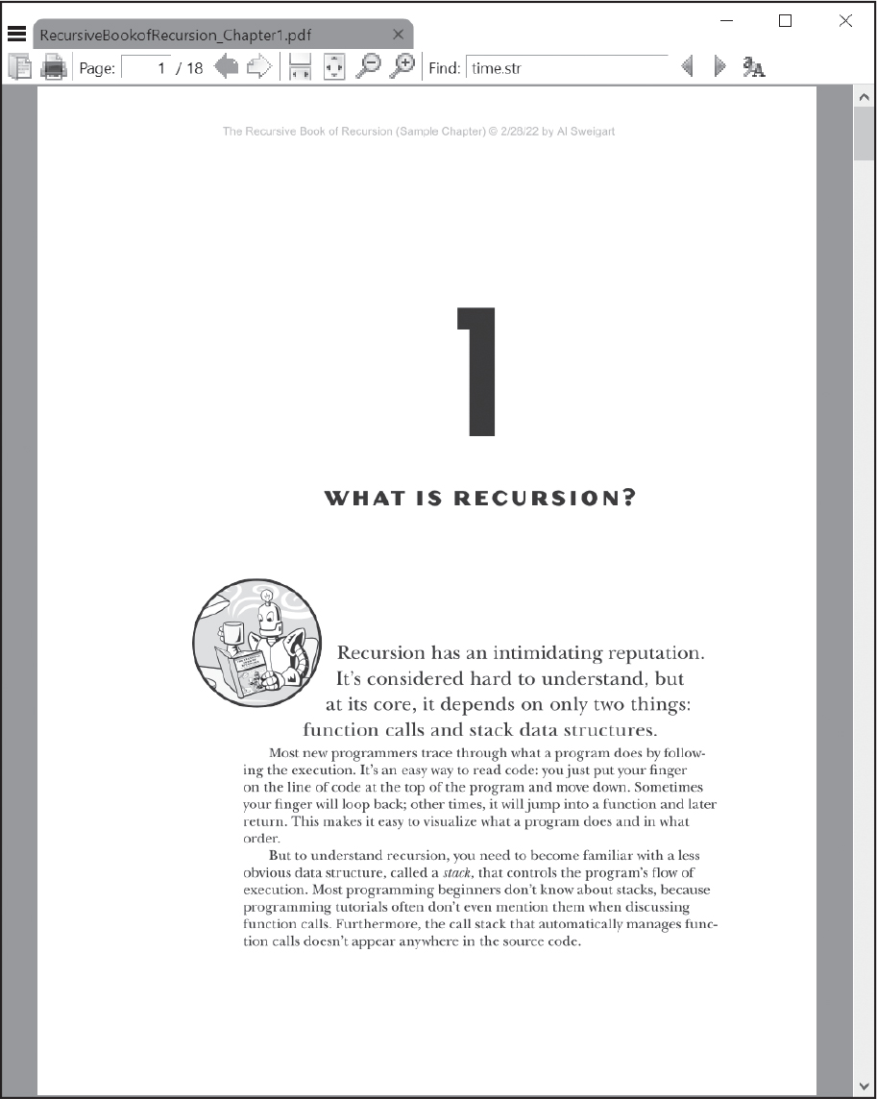
Tải file Recursion_Chapter1.pdf này từ tài nguyên trực tuyến tại https://nostarch.com/automate-boring-stuff-python-3rd-edition, rồi nhập đoạn sau vào interactive shell (shell tương tác):
>>> import pypdf
❶ >>> reader = pypdf.PdfReader('Recursion_Chapter1.pdf')
❷ >>> len(reader.pages)
18

Import module pypdf, sau đó gọi pypdf.PdfReader() với tên file của PDF để nhận về một đối tượng PdfReader đại diện cho file PDF đó ❶. Lưu đối tượng này vào biến tên là reader.
Thuộc tính pages của đối tượng PdfReader là một cấu trúc dữ liệu giống danh sách (list) chứa các đối tượng Page đại diện cho từng trang riêng lẻ trong PDF. Giống như list thật trong Python, bạn có thể truyền cấu trúc dữ liệu này vào hàm len() ❷. File PDF ví dụ này có 18 trang.
Để trích xuất văn bản từ PDF này và xuất ra file văn bản, hãy mở một tab trình soạn thảo file mới và lưu đoạn code sau vào extractpdftext.py:
import pypdf
import pdfminer.high_level

PDF_FILENAME = 'Recursion_Chapter1.pdf'
TEXT_FILENAME = 'recursion.txt'

text = ''
try:
reader = pypdf.PdfReader(PDF_FILENAME)
❶ for page in reader.pages:
❷ text += page.extract_text()
except Exception:
❸ text = pdfminer.high_level.extract_text(PDF_FILENAME)
with open(TEXT_FILENAME, 'w', encoding='utf-8') as file_obj:
❹ file_obj.write(text)

Chúng ta dùng module pypdf để trích xuất văn bản, nhưng nếu nó thất bại với một file PDF cụ thể nào đó và ném ra ngoại lệ (exception), ta sẽ chuyển sang dùng module pdfminer. Bên trong khối try, ta dùng vòng lặp for ❶ để duyệt qua từng đối tượng Page trong đối tượng PdfReader của file PDF. Gọi phương thức extract_text() của đối tượng Page ❷ sẽ trả về một chuỗi mà ta có thể nối vào biến text. Khi vòng lặp kết thúc, text sẽ chứa một chuỗi duy nhất gồm toàn bộ văn bản của PDF.
Nếu file PDF có định dạng không theo chuẩn mà PyPDF không hiểu được, ta có thể thử dùng pdfminer.high_level, một module cũ hơn nằm trong gói bên thứ ba của cuốn sách này. Hàm extract_text() của module này lấy nội dung PDF thành một chuỗi duy nhất, thay vì xử lý từng trang một ❸.
Cuối cùng, ta có thể dùng hàm open() và phương thức write() đã học ở Chương 10 để ghi chuỗi ra file văn bản ❹.

Hậu xử lý với AI
Việc trích xuất văn bản ta vừa làm chưa hoàn hảo. Định dạng file PDF nổi tiếng là rối rắm và ban đầu được thiết kế để in tài liệu, chứ không phải để máy đọc được. Kể cả khi việc trích xuất không gặp vấn đề gì, bố cục văn bản vẫn cố định: chuỗi sẽ chứa ký tự xuống dòng sau mỗi hàng văn bản và các từ bị gạch nối ở cuối hàng. Ví dụ, văn bản trích xuất từ file PDF mẫu của chúng ta trông như thế này:
1
WHAT IS RECURSION?
Recursion has an intimidating reputation.
It's considered hard to understand, but
at its core, it depends on only two things:
function calls and stack data structures.
Most new programmers trace through what a program does by follow -
ing the execution. It's an easy way to read code: you just put your finger
--snip--

Như bạn thấy, có nhiều quyết định mang tính chủ quan cần đưa ra:
• Các đoạn văn trong PDF nên kết thúc và bắt đầu ở đâu?
• Số trang, tiêu đề đầu trang và chân trang có nên được đưa vào văn bản trích xuất không?
• Các bảng dữ liệu trong PDF nên được chuyển đổi sang văn bản thuần như thế nào?
• Nên đưa bao nhiêu khoảng trắng vào văn bản trích xuất?
Việc dọn dẹp văn bản này thật nhàm chán và không thể tự động hóa dễ dàng bằng code. Tuy nhiên, một mô hình ngôn ngữ lớn (large language model - LLM) AI như ChatGPT có thể hiểu ngữ cảnh của văn bản đủ tốt để tạo ra phiên bản đã được dọn dẹp một cách tự động. Hãy dùng một câu lệnh (prompt) như sau trước khi sao chép và dán văn bản đã trích xuất:
Sau đây là văn bản được trích xuất từ một vài trang của một PDF sách về thuật toán đệ quy. Hãy dọn dẹp văn bản này. Ý tôi là đặt mỗi đoạn văn trên một dòng riêng biệt. Đồng thời xóa phần chân trang và đầu trang của mỗi trang. Cũng loại bỏ các dấu gạch nối ở cuối mỗi dòng đối với những từ bị tách ra giữa dòng. Không sửa lỗi chính tả, ngữ pháp hay viết lại câu chữ. Đây là văn bản ...
Trong một lần thử, câu lệnh này đã tạo ra văn bản như sau:
WHAT IS RECURSION?

Recursion has an intimidating reputation. It's considered hard
to understand, but at its core, it depends on only two things:
function calls and stack data structures. Most new programmers
trace through what a program does by following the execution.
It's an easy way to read code: you just put your finger...

Con người luôn phải kiểm tra lại kết quả đầu ra của bất kỳ hệ thống AI nào. Ví dụ, LLM đã xóa số chương 1 ở đầu văn bản, điều mà tôi không hề muốn. Bạn có thể phải tinh chỉnh câu lệnh để sửa những hiểu lầm.
Nếu bạn không có quyền truy cập vào một LLM, tài liệu của PyPDF có danh sách các mẹo xử lý hậu kỳ kèm đoạn code mẫu tại https://pypdf.readthedocs.io/en/latest/user/post-processing-in-text-extraction.html.

Trích xuất hình ảnh
PyPDF cũng có thể trích xuất hình ảnh từ một tài liệu PDF. Mỗi đối tượng Page có một thuộc tính images chứa một cấu trúc dữ liệu giống như danh sách gồm các đối tượng Image. Chúng ta có thể ghi các byte của những đối tượng Image này vào một tệp hình ảnh được mở ở chế độ 'wb' (ghi nhị phân). Một đối tượng Image cũng có thuộc tính name chứa một chuỗi là tên của hình ảnh. Đây là code trích xuất hình ảnh từ tất cả các trang của PDF chương mẫu. Hãy mở một tab trình soạn thảo tệp mới và lưu code sau với tên extractpdfimages.py:
import pypdf
PDF_FILENAME = 'Recursion_Chapter1.pdf'

reader = pypdf.PdfReader(PDF_FILENAME)
❶ image_num = 0
❷ for i, page in enumerate(reader.pages):
print(f'Reading page {i+1} - {len(page.images)} images found...')
try:
❸ for image in page.images:
❹ with open(f'{image_num}_page{i+1}_{image.name}', 'wb') as file:
❺ file.write(image.data)
print(f'Wrote {image_num}_page{i+1}_{image.name}...')
❻ image_num += 1
except Exception as exc:
❼ print(f'Skipped page {i+1} due to error: {exc}')

Kết quả đầu ra của chương trình này sẽ trông như thế này:
Reading page 1 - 7 images found...
Wrote 0_page1_Im0.jpg...
Wrote 1_page1_Im1.png...
--snip--
Reading page 7 - 1 images found...
Skipped page 7 due to error: not enough image data
--snip--
Reading page 17 - 0 images found...
Reading page 18 - 0 images found...

Các hình ảnh trong một tài liệu PDF thường có tên chung chung, như Im0.jpg hoặc Im1.png, nên chúng ta dùng một biến đếm tên là image_num ❶ cùng với số trang để gán cho chúng những cái tên duy nhất. Đầu tiên, chúng ta lặp qua từng đối tượng Page trong thuộc tính pages của đối tượng PdfReader. Nhớ lại rằng hàm enumerate() của Python ❷ trả về các chỉ số nguyên và phần tử của đối tượng giống như danh sách mà chúng ta truyền vào. Mỗi đối tượng Page có một thuộc tính images mà chúng ta cũng sẽ lặp qua ❸.
Bên trong vòng lặp for lồng nhau thứ hai, vòng lặp này duyệt qua các đối tượng Image trong thuộc tính images, chúng ta gọi open() và dùng một f-string để cung cấp tên tệp ❹. Tên tệp này được tạo thành từ số nguyên trong biến đếm image_num, số trang, và chuỗi trong thuộc tính name của đối tượng Image. Vì i bắt đầu từ 0 trong khi số trang PDF bắt đầu từ 1, chúng ta dùng i+1 để lưu số trang. Tên này sẽ bao gồm cả phần mở rộng tệp, chẳng hạn như .png hoặc .jpg. Chúng ta cũng phải truyền 'wb' vào lời gọi hàm open() để tệp được mở ở chế độ ghi nhị phân. Các byte của tệp hình ảnh được lưu trong thuộc tính data của đối tượng Image, mà chúng ta truyền vào phương thức write() ❺. Sau khi ghi một hình ảnh, code tăng image_num thêm 1 ❻.
Nếu có sự không tương thích nào đó giữa tệp PDF và PyPDF khiến thuộc tính images của một đối tượng Page ném ra một ngoại lệ (exception), các câu lệnh try và except của chúng ta có thể bắt lấy nó và in ra một thông báo lỗi ngắn ❼. Nhờ vậy, một vấn đề trên một trang sẽ không làm cho toàn bộ chương trình bị sập.
Giống như trích xuất văn bản, trích xuất hình ảnh có thể không hoàn hảo. Ví dụ, PyPDF đã không phát hiện được nhiều hình ảnh từ PDF chương mẫu, và thay vào đó hiển thị một thông báo lỗi. Trong khi đó, bạn có thể sẽ ngạc nhiên vì PyPDF trích xuất cả những hình ảnh nhỏ, trống rỗng được dùng làm nền hoặc khoảng đệm. Khi làm việc với PDF, bạn sẽ thường cần con người kiểm tra lại để đảm bảo rằng kết quả đầu ra là chấp nhận được.

Tạo PDF từ các trang khác
Đối tượng tương ứng với PdfReader trong PyPDF là PdfWriter, có thể tạo các tệp PDF mới. Nhưng PyPDF không thể ghi văn bản tùy ý vào PDF như Python có thể làm với tệp văn bản thuần. Thay vào đó, khả năng ghi PDF của PyPDF chỉ giới hạn ở việc sao chép, hợp nhất, cắt và biến đổi các trang từ PDF khác thành PDF mới. Đoạn mã trong ví dụ shell tương tác này tạo một bản sao của tệp PDF chương mẫu chỉ với năm trang đầu tiên:
>>> import pypdf
❶ >>> writer = pypdf.PdfWriter()
❷ >>> writer.append('Recursion_Chapter1.pdf', (0, 5))
>>> with open('first_five_pages.pdf', 'wb') as file:
❸ ... writer.write(file)
...
(False, <_io.BufferedWriter name='first_five_pages.pdf'>)

Đầu tiên, chúng ta tạo một đối tượng PdfWriter bằng cách gọi pypdf.PdfWriter() ❶. Đối tượng PdfWriter trong biến writer đại diện cho một tài liệu PDF trống với không trang nào. Sau đó, phương thức append() của đối tượng PdfWriter sao chép năm trang đầu tiên từ tệp PDF chương mẫu, mà chúng ta xác định bằng tên tệp 'Recursion_Chapter1.pdf' ❷. (Dù có tên giống nhau, phương thức append() của đối tượng PdfWriter khác với phương thức append() của danh sách.)
Đối số thứ hai của phương thức này là tuple (0, 5), cho đối tượng PdfWriter biết sao chép các trang bắt đầu từ chỉ số trang 0 (trang đầu tiên trong đối tượng PdfWriter), đến trước nhưng không bao gồm chỉ số trang 5. PyPDF coi chỉ số 0 là trang đầu tiên, mặc dù các ứng dụng PDF gọi nó là trang 1.
Cuối cùng, để ghi nội dung của đối tượng PdfWriter vào một tệp PDF, hãy gọi open() với tên tệp và chế độ 'wb', rồi truyền đối tượng File cho phương thức write() của đối tượng PdfWriter ❸. Thao tác này sẽ tạo ra một tệp PDF mới.
Tuple được cung cấp cho append() có thể chứa hai hoặc ba số nguyên. Nếu cung cấp số nguyên thứ ba, phương thức sẽ bỏ qua số trang đó. Vì hành vi này khớp với hàm range(), bạn có thể truyền hai hoặc ba số nguyên cho list(range()) để xem mã sẽ sao chép những trang nào:
>>> list(range(0, 5)) # Passing (0, 5) makes append() copy these pages:
[0, 1, 2, 3, 4]
>>> list(range(0, 5, 2)) # Passing (0, 5, 2) makes append() copy these pages:
[0, 2, 4]

Phương thức append() cũng có thể nhận một đối số danh sách với các số nguyên số trang cho mỗi trang cần thêm vào. Ví dụ, giả sử chúng ta thay thế đoạn mã trong ví dụ shell tương tác trước đó bằng đoạn này:
>>> writer.append('Recursion_Chapter1.pdf', [0, 1, 2, 3, 4])

Đoạn mã này cũng sẽ sao chép năm trang đầu tiên của tài liệu PDF vào đối tượng PdfWriter. Lưu ý rằng append() diễn giải đối số tuple và danh sách khác nhau; tuple (0, 5) cho append() biết sao chép các trang tại chỉ số 0 đến trước nhưng không bao gồm chỉ số trang 5, nhưng danh sách [0, 5] sẽ cho append() biết sao chép riêng chỉ số trang 0 rồi sau đó sao chép chỉ số trang 5. Sự khác biệt về ý nghĩa giữa tuple và danh sách này là không theo quy ước, và bạn sẽ không thấy điều này trong các thư viện Python khác, nhưng đó là một phần trong thiết kế của PyPDF.
Phương thức append() thêm các trang đã sao chép vào cuối đối tượng PdfWriter. Để chèn các trang đã sao chép trước phần cuối, hãy gọi phương thức merge() thay vào đó. Phương thức merge() có thêm một đối số số nguyên chỉ định vị trí chèn các trang. Ví dụ, hãy xem đoạn mã này:
>>> writer.merge(2, 'Recursion_Chapter1.pdf', (0, 5))

Đoạn mã này sao chép các trang tại chỉ số 0 đến trước nhưng không bao gồm chỉ số 5 và chèn chúng vào vị trí chỉ số trang 2 (trang thứ ba) trong đối tượng PdfWriter trong biến writer. Trang gốc tại chỉ số 2, và tất cả các trang khác, sẽ bị dịch về sau sau tập trang được chèn vào.

Xoay trang
Chúng ta cũng có thể xoay các trang của một PDF theo từng bước 90 độ bằng phương thức rotate() của các đối tượng Page. Truyền 90, 180, hoặc 270 làm đối số cho phương thức này để xoay trang theo chiều kim đồng hồ, và truyền -90, -180, hoặc -270 để xoay trang ngược chiều kim đồng hồ. Xoay trang rất hữu ích nếu bạn có nhiều PDF mà vì lý do nào đó đã bị xoay sai và bạn cần xoay chúng trở lại, hoặc nếu bạn chỉ cần xoay một vài trang được chọn trong một tài liệu PDF. Các ứng dụng PDF thường có tính năng xoay mà bạn có thể dùng để sửa PDF thủ công, nhưng Python cho phép bạn nhanh chóng áp dụng việc xoay cho nhiều PDF để tự động hóa công việc nhàm chán này.
Ví dụ, hãy nhập đoạn sau vào shell tương tác để xoay các trang của tệp PDF chương mẫu:
>>> import pypdf
>>> writer = pypdf.PdfWriter()
>>> writer.append('Recursion_Chapter1.pdf')
❶ >>> for i in range(len(writer.pages)):
... ❷ writer.pages[i].rotate(90)
...
{'/ArtBox': [21, 21, 525, 687], '/BleedBox': [12, 12, 534, 696],
--snip--

>>> with open('rotated.pdf', 'wb') as file:
... writer.write(file)
...
(False, <_io.BufferedWriter name='rotated.pdf'>)

Chúng ta tạo một đối tượng PdfWriter mới và sao chép các trang của tệp PDF chương mẫu vào đó. Sau đó, chúng ta dùng vòng lặp for để lặp qua từng số trang. Lời gọi len(writer.pages) trả về số trang ❶ dưới dạng số nguyên. Biểu thức writer.pages[i] truy cập từng đối tượng Page trong một lần lặp của vòng lặp for, và lời gọi phương thức rotate(90) ❷ xoay trang này trong đối tượng PdfWriter.
PDF kết quả sẽ bao gồm tất cả các trang được xoay 90 độ theo chiều kim đồng hồ, như trong Hình 17-2.
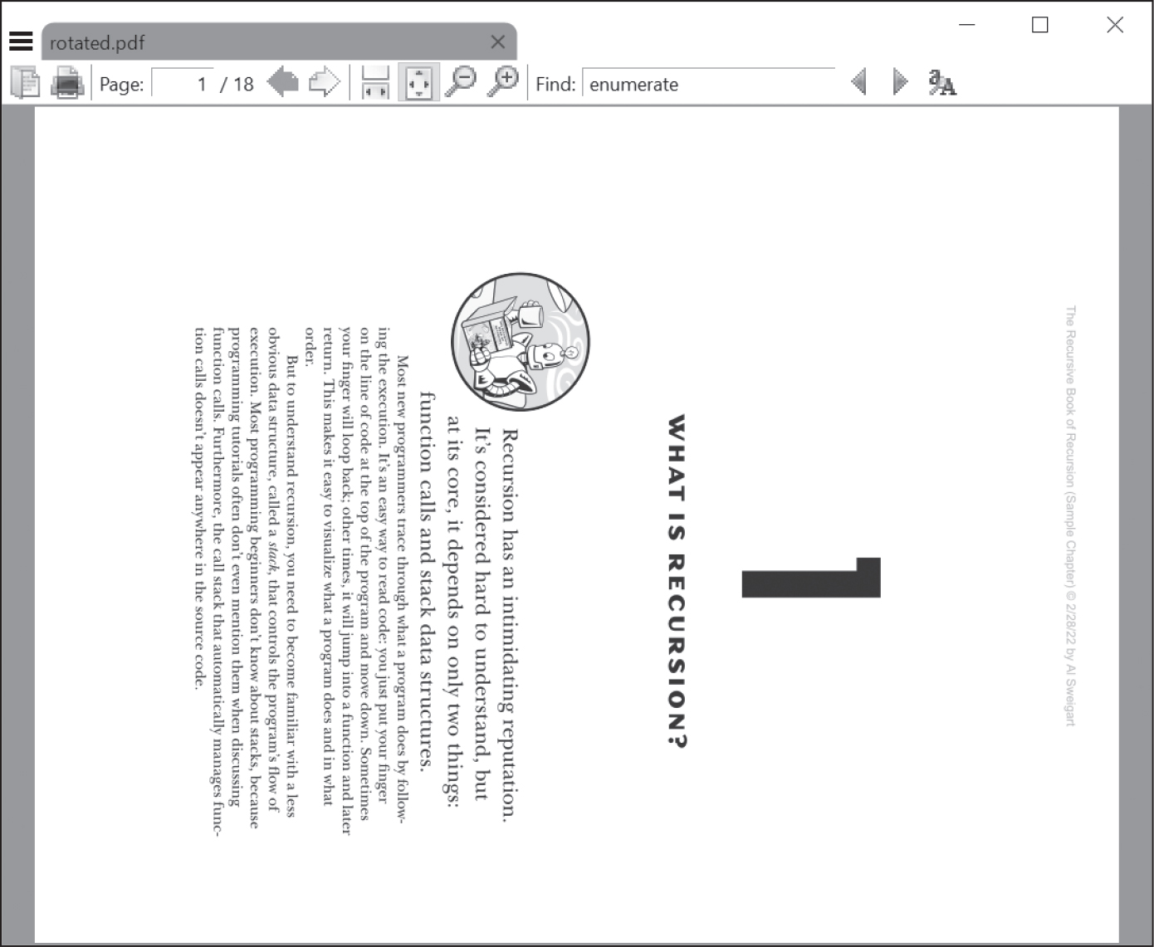
PyPDF không thể xoay tài liệu theo các bước tăng khác ngoài 90 độ.

Chèn các trang trống
Bạn có thể chèn hoặc thêm một trang trống vào đối tượng PdfWriter bằng các phương thức insert _blank_page() và add_blank_page(). Kích thước của trang mới sẽ giống với trang trước đó. Ví dụ, hãy tạo một bản sao của PDF chương mẫu với các trang trống ở cuối và ở trang 3:
>>> import pypdf
>>> writer = pypdf.PdfWriter()
>>> writer.append('Recursion_Chapter1.pdf')
❶ >>> writer.add_blank_page()
{'/Type': '/Page', '/Resources': {}, '/MediaBox': [0.0, 0.0,
546, 708], '/Parent': IndirectObject(1, 0, 2629126028624)}
❷ >>> writer.insert_blank_page(index=2)
{'/Type': '/Page', '/Parent': NullObject, '/Resources': {},
'/MediaBox': RectangleObject([0.0, 0.0, 546, 708])}
>>> with open('with_blanks.pdf', 'wb') as file:
... writer.write(file) # Save the writer object to a PDF file.
...
(False, <_io.BufferedWriter name='with_blanks.pdf'>)

Sau khi sao chép tất cả các trang từ PDF chương mẫu vào đối tượng PdfWriter, phương thức add_blank_page() thêm một trang trống vào cuối tài liệu. Phương thức insert_blank_page() chèn một trang trống tại chỉ mục trang 2 (tức là trang thứ ba, vì chỉ mục trang 0 là trang đầu tiên). Phương thức này yêu cầu bạn chỉ định tên tham số index.
Bạn có thể để các trang này trống hoặc thêm nội dung vào chúng sau, chẳng hạn như lớp phủ (overlay) và hình mờ (watermark), như phần tiếp theo sẽ giải thích.

Thêm hình mờ và lớp phủ
PyPDF cũng có thể phủ nội dung của một trang lên trên một trang khác, rất hữu ích để thêm logo, dấu thời gian hoặc hình mờ vào một trang. Trong PyPDF, stamp hay overlay là nội dung được đặt lên trên nội dung hiện có của trang, còn watermark hay underlay là nội dung được đặt bên dưới nội dung hiện có của trang.
Tải watermark.pdf từ tài nguyên trực tuyến của sách và đặt PDF vào thư mục làm việc hiện tại cùng với PDF chương mẫu. Sau đó, nhập đoạn sau vào shell tương tác:
>>> import pypdf
>>> writer = pypdf.PdfWriter()
>>> writer.append('Recursion_Chapter1.pdf')
❶ >>> watermark_page = pypdf.PdfReader('watermark.pdf').pages[0]
>>> for page in writer.pages:
❷ ... page.merge_page(watermark_page, over=False)
...
>>> with open('with_watermark.pdf', 'wb') as file:
... writer.write(file)
...
(False, <_io.BufferedWriter name='with_watermark.pdf'>)

Ví dụ này tạo một bản sao của PDF chương mẫu trong một đối tượng PdfWriter mới, được lưu trong biến writer. Chúng ta cũng lấy đối tượng Page cho trang đầu tiên của PDF hình mờ và lưu nó trong biến watermark_page. Vòng lặp for sau đó lặp qua tất cả các đối tượng Page trong đối tượng PdfWriter và áp dụng hình mờ bằng cách truyền nó vào merge_page(). (Đừng nhầm lẫn phương thức merge_page() của các đối tượng Page với phương thức merge() của các đối tượng PdfWriter đã thảo luận trước đó trong chương này.)
Phương thức merge_page() cũng có một đối số từ khóa over. Truyền True cho đối số này để tạo stamp hoặc overlay, hoặc truyền False để tạo watermark hoặc underlay.
Sau khi sửa đổi các trang của đối tượng PdfWriter trong vòng lặp, đoạn mã sau đó lưu nó thành with_watermark.pdf. Hình 17-3 hiển thị PDF hình mờ gốc và hai trang từ PDF chương mẫu đã được áp dụng hình mờ.
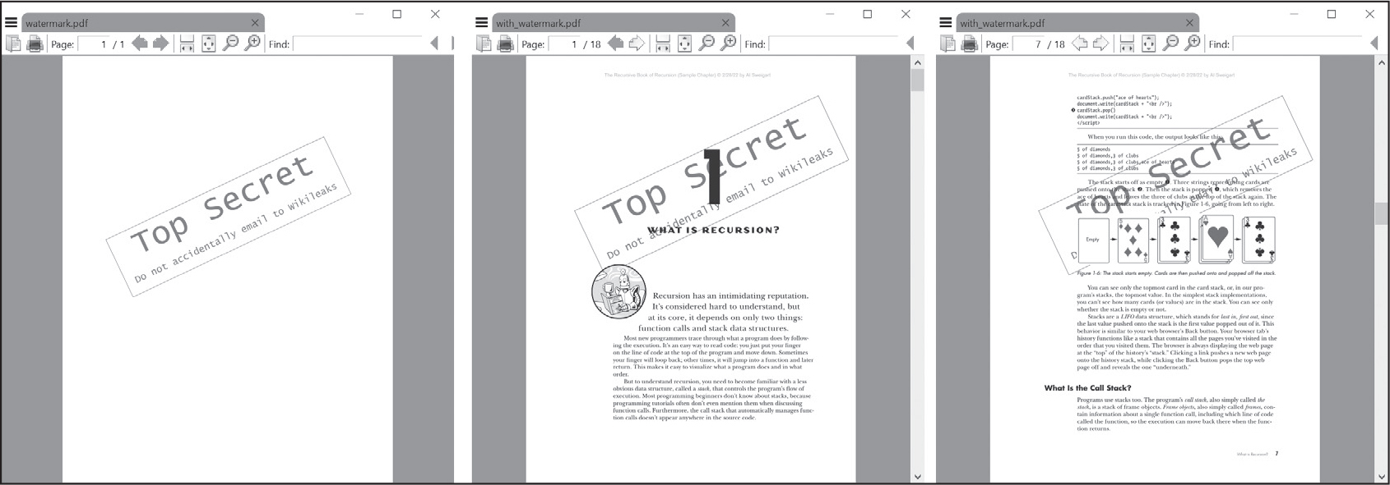
Phương thức merge_page() rất hữu ích để thực hiện những thay đổi lớn đối với tài liệu PDF, chẳng hạn như hợp nhất nội dung của hai trang.

Mã hóa và giải mã PDF
Các tệp PDF cho phép bạn mã hóa nội dung của chúng, khiến chúng không thể đọc được. Độ mạnh của mã hóa chỉ phụ thuộc vào mật khẩu bạn chọn, vì vậy hãy tạo một mật khẩu sử dụng nhiều loại ký tự khác nhau, không phải là một từ có trong từ điển, và có khoảng 14 đến 16 ký tự. Hãy nhớ rằng PDF không có cơ chế đặt lại mật khẩu; nếu bạn quên mật khẩu, tệp PDF sẽ mãi mãi không thể đọc được trừ khi bạn có thể đoán ra nó.
Phương thức encrypt() của đối tượng PdfWriter nhận một chuỗi mật khẩu và một chuỗi chọn thuật toán mã hóa. Đối số 'AES-256' triển khai một thuật toán mã hóa hiện đại được khuyến nghị, nên chúng ta sẽ luôn dùng nó. Hãy nhập đoạn sau vào interactive shell (trình shell tương tác) để tạo một bản sao được mã hóa của tệp PDF chương mẫu:
>>> import pypdf
>>> writer = pypdf.PdfWriter()
>>> writer.append('Recursion_Chapter1.pdf')
>>> writer.encrypt('swordfish', algorithm='AES-256')
>>> with open('encrypted.pdf', 'wb') as file:
... writer.write(file)
...
(False, <_io.BufferedWriter name='encrypted.pdf'>)

Lời gọi phương thức encrypt('swordfish', algorithm='AES-256') trên đối tượng PdfWriter sẽ mã hóa nội dung của tệp PDF. Sau khi chúng ta ghi tệp PDF đã mã hóa này vào tệp encrypted.pdf, không ứng dụng PDF nào, kể cả PyPDF, có thể mở nó mà không nhập mật khẩu swordfish. (Đây là một mật khẩu tồi, vì nó là một từ có trong từ điển nên rất dễ đoán.) Dữ liệu đã mã hóa trông có vẻ ngẫu nhiên trừ khi bạn áp dụng đúng khóa giải mã hoặc mật khẩu, và việc giải mã tài liệu bằng mật khẩu sai sẽ cho ra dữ liệu rác. Các ứng dụng PDF sẽ phát hiện điều này, rồi nhắc bạn thử lại mật khẩu.
PyPDF có thể áp dụng mật khẩu cho một tệp PDF đã mã hóa để giải mã nó. Hãy nhập đoạn sau vào interactive shell để phát hiện các tệp PDF đã mã hóa bằng thuộc tính is_encrypted và giải mã chúng bằng decrypt():
>>> import pypdf
❶ >>> reader = pypdf.PdfReader('encrypted.pdf')
>>> writer = pypdf.PdfWriter()
❷ >>> reader.is_encrypted
True
❸ >>> reader.pages[0]
Traceback (most recent call last):
--snip--
pypdf.errors.FileNotDecryptedError: File has not been decrypted
❹ >>> reader.decrypt('an incorrect password').name
'NOT_DECRYPTED'
❺ >>> reader.decrypt('swordfish').name
'OWNER_PASSWORD'
❻ >>> writer.append(reader)
>>> with open('decrypted.pdf', 'wb') as file:
... writer.write(file)
...
(False, <_io.BufferedWriter name='decrypted.pdf'>)

Chúng ta nạp tệp PDF đã mã hóa vào một đối tượng PdfReader giống như bất kỳ tệp PDF nào khác ❶. Đối tượng PdfReader có thuộc tính is_encrypted ❷ được đặt thành True hoặc False. Nếu bạn cố đọc nội dung PDF, ví dụ bằng cách truy cập thuộc tính pages ❸, PyPDF sẽ báo lỗi FileNotDecryptedError vì nó không thể đọc được.
Các tệp PDF có thể có một user password (mật khẩu người dùng) cho phép bạn xem PDF và một owner password (mật khẩu chủ sở hữu) cho phép bạn đặt quyền cho việc in, bình luận, trích xuất văn bản và các tính năng khác. Mật khẩu người dùng và mật khẩu chủ sở hữu lần lượt là đối số thứ nhất và thứ hai của encrypt(). Nếu chỉ một đối số chuỗi được truyền cho encrypt(), PyPDF sẽ dùng nó cho cả hai mật khẩu.
Để giải mã đối tượng PdfReader, hãy gọi phương thức decrypt() và truyền vào chuỗi mật khẩu. Lời gọi phương thức này trả về một đối tượng PasswordType; chúng ta chỉ quan tâm đến thuộc tính name của đối tượng này. Nếu name được đặt thành 'NOT_DECRYPTED' ❹, nghĩa là chúng ta đã cung cấp sai mật khẩu. Nếu name được đặt thành 'OWNER_PASSWORD' hoặc 'USER_PASSWORD' ❺, nghĩa là chúng ta đã nhập đúng mật khẩu chủ sở hữu hoặc mật khẩu người dùng.
Bây giờ chúng ta có thể thêm các trang từ đối tượng PdfReader vào một đối tượng PdfWriter ❻ và lưu tệp PDF đã giải mã vào một tệp.
Dự án 12: Kết hợp các trang được chọn từ nhiều tệp PDF
Giả sử bạn có một công việc nhàm chán là gộp vài chục tài liệu PDF thành một tệp PDF duy nhất. Trang đầu tiên của mỗi tài liệu là một trang bìa, nhưng bạn không muốn các trang bìa bị lặp lại trong kết quả cuối cùng. Mặc dù có rất nhiều chương trình miễn phí để kết hợp PDF, nhiều chương trình chỉ đơn giản gộp toàn bộ các tệp lại với nhau. Hãy viết một chương trình Python để tùy chỉnh các trang được đưa vào tệp PDF kết hợp.
Ở mức tổng quan, đây là những gì chương trình sẽ làm:
• Tìm tất cả các tệp PDF trong thư mục làm việc hiện tại và sắp xếp chúng theo thứ tự bảng chữ cái.
• Với mỗi tệp PDF, sao chép tất cả các trang sau trang đầu tiên vào một tệp PDF đầu ra.
• Lưu tệp PDF đầu ra vào một tệp.
Về mặt triển khai, code của bạn sẽ cần làm những việc sau:
• Gọi os.listdir() để tìm tất cả các file trong thư mục làm việc và loại bỏ những file không phải PDF. (Chúng ta đã tìm hiểu hàm này ở Chương 11.)
• Gọi phương thức danh sách sort() của Python để sắp xếp tên file theo thứ tự bảng chữ cái.
• Tạo một đối tượng PdfWriter cho file PDF đầu ra.
• Lặp qua từng file PDF, tạo một đối tượng PdfReader cho nó.
• Từ đối tượng PdfReader, sao chép sang file PDF đầu ra tất cả các trang sau trang đầu tiên.
• Ghi file PDF đầu ra ra một file.
Mở một tab trình soạn thảo file mới cho dự án này và lưu nó với tên combine_pdfs.py.

Bước 1: Tìm tất cả các file PDF
Đầu tiên, chương trình của bạn cần lấy danh sách tất cả các file có phần mở rộng .pdf trong thư mục làm việc hiện tại và sắp xếp chúng. Hãy làm cho code của bạn trông như sau:
# combine_pdfs.py - Combines all the PDFs in the current working directory
# into a single PDF

❶ import pypdf, os

# Get all the PDF filenames.
pdf_filenames = []
for filename in os.listdir('.'):
if filename.endswith('.pdf'):
❷ pdf_files.append(filename)
❸ pdf_filenames.sort(key=str.lower)

❹ writer = pypdf.PdfWriter()

# TODO: Loop through all the PDF files.

# TODO: Copy all pages after the first page.

# TODO: Save the resulting PDF to a file.

Đoạn code này import các module pypdf và os ❶. Lệnh gọi os.listdir('.') sẽ trả về một danh sách mọi file trong thư mục làm việc hiện tại. Sau đó code lặp qua danh sách này, thêm các file có phần mở rộng .pdf vào một danh sách trong biến pdf_filenames ❷. Tiếp theo, chúng ta sắp xếp danh sách này theo thứ tự bảng chữ cái bằng đối số từ khóa key=str.lower truyền cho sort() ❸. Vì lý do kỹ thuật, phương thức sort() đặt các ký tự viết hoa như Z trước các ký tự viết thường như a; đối số từ khóa mà chúng ta cung cấp sẽ ngăn điều này bằng cách so sánh dạng viết thường của các chuỗi. Chúng ta tạo một đối tượng PdfWriter để chứa các trang PDF đã gộp ❹. Cuối cùng, một vài chú thích phác thảo phần còn lại của chương trình.

Bước 2: Mở từng file PDF
Bây giờ chương trình phải đọc từng file PDF trong pdf_filenames. Thêm đoạn sau vào chương trình của bạn:
# combine_pdfs.py - Combines all the PDFs in the current working directory
# into a single PDF

import pypdf, os

--snip--

# Loop through all the PDF files:
for pdf_filename in pdf_filenames:
reader = pypdf.PdfReader(pdf_filename)
# Copy all pages after the first page:
writer.append(pdf_filename, (1, len(reader.pages)))

# TODO: Save the resulting PDF to a file.

Với mỗi tên file PDF, vòng lặp tạo một đối tượng PdfReader và lưu nó vào một biến tên là reader. Bây giờ code bên trong vòng lặp có thể gọi len(reader.pages) để biết file PDF có bao nhiêu trang. Nó dùng thông tin này trong lệnh gọi phương thức append() để sao chép các trang bắt đầu từ 1 (trang thứ hai, vì PyPDF dùng 0 làm chỉ số trang đầu tiên) cho đến hết file PDF. Sau đó, nó nối nội dung vào cùng đối tượng PdfWriter trong writer.

Bước 3: Lưu kết quả
Khi các vòng lặp for này chạy xong, biến writer sẽ chứa một đối tượng PdfWriter với các trang của tất cả các PDF đã được gộp lại. Bước cuối cùng là ghi nội dung này ra một tệp trên ổ cứng. Hãy thêm đoạn mã sau vào chương trình của bạn:
# combine_pdfs.py - Combines all the PDFs in the current working directory
# into a single PDF

import pypdf, os

--snip--

# Save the resulting PDF to a file:
with open('combined.pdf', 'wb') as file:
writer.write(file)

Truyền 'wb' vào open() sẽ mở tệp PDF đầu ra, combined.pdf, ở chế độ ghi nhị phân (write-binary). Sau đó, truyền đối tượng File thu được vào phương thức write() sẽ tạo ra tệp PDF thực sự. (Hãy lưu ý rằng các phương thức write() của đối tượng File và đối tượng PdfWriter có tên giống hệt nhau.) Khi chương trình kết thúc, một tệp PDF duy nhất sẽ chứa tất cả các trang (trừ trang đầu tiên) của mọi tệp PDF trong một thư mục, được sắp xếp theo thứ tự bảng chữ cái của tên tệp.

Ý tưởng cho các chương trình tương tự
Khả năng tạo PDF từ các trang của những PDF khác sẽ cho phép bạn viết các chương trình có thể làm những việc sau:
• Cắt ra những trang cụ thể từ các tệp PDF.
• Đảo ngược hoặc sắp xếp lại thứ tự các trang trong một tệp PDF.
• Tạo một tệp PDF chỉ từ những trang của các PDF khác có chứa một đoạn văn bản cụ thể nào đó, được xác định bằng phương thức extract_text() của các đối tượng Page.

Tài liệu Word
Python có thể tạo và chỉnh sửa tài liệu Microsoft Word, vốn có phần mở rộng tệp là .docx, bằng gói Python-Docx, mà bạn có thể cài đặt theo hướng dẫn trong Phụ lục A.
CẢNH BÁO
Hãy chắc chắn rằng bạn cài đặt Python-Docx, chứ không phải Docx, vì Docx thuộc về một gói khác mà cuốn sách này không đề cập đến. Tuy nhiên, khi nhập mô-đun từ gói Python-Docx, bạn sẽ cần chạy import docx, chứ không phải import python-docx.
Nếu bạn không có Word, bạn có thể dùng ứng dụng miễn phí LibreOffice Writer cho Windows, macOS và Linux để mở các tệp .docx. Tải nó về từ https://www.libreoffice.org. Mặc dù Word có thể chạy trên macOS, chương này sẽ tập trung vào Word cho Windows. Cũng cần lưu ý rằng mặc dù các ứng dụng web Office 365 và Google Docs chạy trên trình duyệt rất phổ biến, chúng cũng nhập và xuất được các tệp .docx.
So với các tệp văn bản thuần túy, các tệp .docx có nhiều phần tử cấu trúc, mà Python-Docx biểu diễn bằng ba kiểu dữ liệu khác nhau. Ở cấp cao nhất, một đối tượng Document biểu diễn toàn bộ tài liệu. Đối tượng Document chứa một danh sách các đối tượng Paragraph cho các đoạn văn trong tài liệu. (Một đoạn văn mới bắt đầu mỗi khi người dùng nhấn ENTER hoặc RETURN trong lúc gõ trong tài liệu Word.) Mỗi đối tượng Paragraph này chứa một danh sách gồm một hoặc nhiều đối tượng Run. Đoạn văn một câu trong Hình 17-4 có bốn run.
Văn bản trong một tài liệu Word không chỉ đơn thuần là một chuỗi ký tự. Nó còn có phông chữ, kích thước, màu sắc và các thông tin định dạng khác đi kèm. Một style (kiểu định dạng) trong Word là tập hợp của những thuộc tính này. Một đối tượng Run là một đoạn văn bản liền mạch có cùng một kiểu định dạng. Bạn sẽ cần một đối tượng Run mới mỗi khi kiểu định dạng của văn bản thay đổi.

Đọc tài liệu Word
Hãy thử nghiệm với module docx nhé. Tải file demo.docx từ tài nguyên trực tuyến của sách và lưu tài liệu vào thư mục làm việc. Sau đó, nhập đoạn sau vào interactive shell (trình thông dịch tương tác):
>>> import docx
>>> doc = docx.Document('demo.docx')
>>> len(doc.paragraphs)
7
>>> doc.paragraphs[0].text
'Document Title'
>>> doc.paragraphs[1].text
'A plain paragraph with some bold text and some italic'
>>> len(doc.paragraphs[1].runs)
4
>>> doc.paragraphs[1].runs[0].text
'A plain paragraph with some '
>>> doc.paragraphs[1].runs[1].text
'bold'
>>> doc.paragraphs[1].runs[2].text
' and some '
>>> doc.paragraphs[1].runs[3].text
'italic'

Chúng ta mở một file .docx trong Python, gọi docx.Document() và truyền vào tên file demo.docx. Hàm này sẽ trả về một đối tượng Document, đối tượng này có thuộc tính paragraphs là một danh sách các đối tượng Paragraph. Khi ta gọi len() trên thuộc tính này, nó trả về 7, cho biết có bảy đối tượng Paragraph trong tài liệu này. Mỗi đối tượng Paragraph này có một thuộc tính text chứa chuỗi văn bản của đoạn đó (không kèm thông tin định dạng). Ở đây, thuộc tính text đầu tiên chứa 'DocumentTitle', và cái thứ hai chứa 'A plain paragraph with some bold text and some italic'.
Mỗi đối tượng Paragraph cũng có thuộc tính runs là một danh sách các đối tượng Run. Đối tượng Run cũng có thuộc tính text, chỉ chứa phần văn bản trong run cụ thể đó. Hãy xem các thuộc tính text trong đối tượng Paragraph thứ hai. Gọi len() trên đối tượng này cho biết có bốn đối tượng Run. Đối tượng Run đầu tiên chứa 'A plain paragraph with some '. Sau đó, văn bản chuyển sang kiểu in đậm, nên 'bold' bắt đầu một đối tượng Run mới. Văn bản trở lại kiểu không in đậm sau đó, tạo thành đối tượng Run thứ ba, ' text and some '. Cuối cùng, đối tượng Run thứ tư và cũng là cuối cùng chứa 'italic' với kiểu in nghiêng.
Với Python-Docx, các chương trình Python của bạn giờ đây có thể đọc văn bản từ một file .docx và sử dụng nó y như bất kỳ giá trị chuỗi nào khác.

Lấy toàn bộ văn bản từ file .docx
Nếu bạn chỉ quan tâm đến văn bản của tài liệu Word mà không cần thông tin định dạng, bạn có thể dùng hàm get_text() ở đây. Hàm này nhận vào tên file của một file .docx và trả về một giá trị chuỗi duy nhất chứa văn bản của nó. Mở một tab trình soạn thảo mới và nhập đoạn code sau, lưu lại với tên readDocx.py:
import docx

def get_text(filename):
doc = docx.Document(filename)
full_text = []
for para in doc.paragraphs:
full_text.append(para.text)
return '\n'.join(full_text)

Hàm get_text() này mở tài liệu Word, lặp qua tất cả các đối tượng Paragraph trong danh sách paragraphs, rồi nối văn bản của chúng vào danh sách full_text. Sau vòng lặp, code nối các chuỗi trong full_text lại với nhau bằng ký tự xuống dòng.
Bạn có thể import chương trình readDocx.py như bất kỳ module nào khác. Giờ đây, nếu chỉ cần văn bản của một tài liệu Word, bạn có thể nhập đoạn sau:
>>> import readDocx
>>> print(readDocx.get_text('demo.docx'))
Document Title
A plain paragraph with some bold text and some italic
Heading, level 1
Intense quote
first item in unordered list
first item in ordered list

Bạn cũng có thể điều chỉnh get_text() để sửa đổi chuỗi trước khi trả về. Ví dụ, để thụt lề mỗi đoạn văn, hãy thay lời gọi append() trong readDocx.py bằng đoạn này:
full_text.append(' ' + para.text)

Để thêm một dòng trống giữa các đoạn văn, hãy đổi code gọi join() thành đoạn này:
return '\n\n'.join(full_text)

Như bạn thấy đấy, chỉ cần vài dòng code là có thể viết được những hàm đọc file .docx và trả về chuỗi nội dung theo ý bạn muốn.

Định dạng cho đối tượng Paragraph và Run
Word và các trình xử lý văn bản khác sử dụng các kiểu (style) để giữ cho cách trình bày trực quan của văn bản được nhất quán và dễ thay đổi. Ví dụ, có thể bạn muốn tất cả các đoạn thân bài đều là cỡ chữ 11, phông Times New Roman, căn lề trái, lề phải thẳng. Bạn có thể tạo một kiểu với các thiết lập này và gán nó cho tất cả các đoạn thân bài. Nếu sau này bạn muốn thay đổi cách trình bày của tất cả các đoạn thân bài trong tài liệu, bạn có thể thay đổi kiểu để tự động cập nhật những đoạn đó.
Để xem các kiểu trong ứng dụng Word trên trình duyệt của Office 365, hãy nhấp vào mục menu Home, rồi đến menu thả xuống Headings and Other Styles, menu này có thể sẽ hiển thị "Normal" hoặc một tên kiểu khác. Nhấp vào See More Styles để mở cửa sổ More Styles. Trong ứng dụng Word trên máy tính để bàn của Microsoft dành cho Windows, bạn có thể xem các kiểu bằng cách nhấn CTRL-ALT-SHIFT-S để hiển thị khung Styles, trông giống như Hình 17-5. Trong LibreOffice Writer, bạn có thể xem khung Styles bằng cách nhấp vào mục menu ViewStyles.
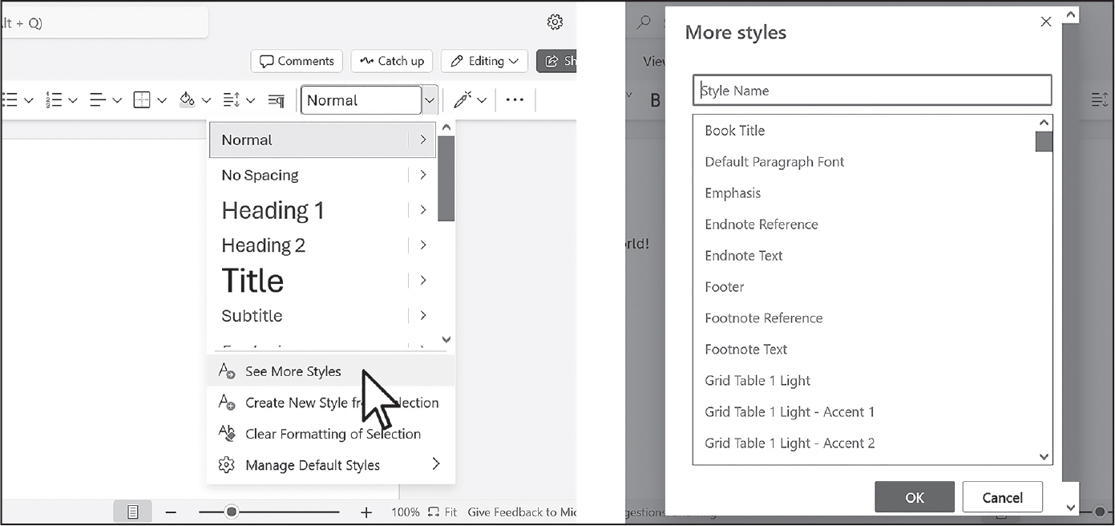
Tài liệu Word chứa ba loại kiểu: kiểu đoạn (paragraph style) áp dụng cho các đối tượng Paragraph, kiểu ký tự (character style) áp dụng cho các đối tượng Run, và kiểu liên kết (linked style) áp dụng cho cả hai loại đối tượng. Để tạo kiểu cho các đối tượng Paragraph và Run, hãy đặt thuộc tính style của chúng thành một chuỗi là tên của kiểu đó. Nếu style được đặt thành None, sẽ không có kiểu nào được liên kết với đối tượng Paragraph hoặc Run. Các kiểu mặc định của Word có các giá trị chuỗi như sau:
'Normal' 'Heading 5' 'List Bullet' 'List Paragraph'
'Body Text' 'Heading 6' 'List Bullet 2' 'MacroText'
'Body Text 2' 'Heading 7' 'List Bullet 3' 'No Spacing'
'Body Text 3' 'Heading 8' 'List Continue' 'Quote'
'Caption' 'Heading 9' 'List Continue 2' 'Subtitle'
'Heading 1' 'Intense Quote' 'List Continue 3' 'TOC Heading'
'Heading 2' 'List' 'List Number ' 'Title'
'Heading 3' 'List 2' 'List Number 2'
'Heading 4' 'List 3' 'List Number 3'

Khi sử dụng kiểu liên kết cho một đối tượng Run, bạn sẽ cần thêm ' Char' vào cuối tên của nó. Ví dụ, để đặt kiểu liên kết Quote cho một đối tượng Paragraph, bạn sẽ dùng paragraphObj.style = 'Quote', nhưng đối với một đối tượng Run, bạn sẽ dùng runObj.style = 'Quote Char'.
Để tạo các kiểu tùy chỉnh, hãy dùng ứng dụng Word để định nghĩa chúng, rồi đọc chúng từ thuộc tính style của một đối tượng Paragraph hoặc Run.

Áp dụng các thuộc tính Run
Chúng ta có thể tạo kiểu thêm cho các run bằng các thuộc tính text. Mỗi thuộc tính có thể được đặt thành một trong ba giá trị: True (nghĩa là thuộc tính luôn được bật, bất kể các kiểu khác được áp dụng cho run là gì), False (nghĩa là thuộc tính luôn bị tắt), hoặc None (mặc định theo bất cứ thứ gì mà kiểu của run được đặt). Bảng 17-1 liệt kê các thuộc tính text có thể được đặt trên các đối tượng Run.
Thuộc tính | Mô tả
bold | Văn bản hiển thị ở dạng in đậm.
italic | Văn bản hiển thị ở dạng in nghiêng.
underline | Văn bản được gạch chân.
strike | Văn bản xuất hiện với gạch ngang.
double_strike | Văn bản xuất hiện với gạch ngang đôi.
all_caps | Văn bản xuất hiện bằng chữ in hoa.
small_caps | Văn bản xuất hiện bằng chữ in hoa, với các chữ cái thường nhỏ hơn hai điểm.
shadow | Văn bản xuất hiện với bóng đổ.
outline | Văn bản xuất hiện dạng viền nét thay vì đặc.
rtl | Văn bản được viết từ phải sang trái.
imprint | Văn bản trông như được in ấn (ép) vào trang.
emboss | Văn bản trông như nổi lên khỏi trang dưới dạng chạm nổi.

Ví dụ, để thay đổi kiểu dáng của demo.docx, hãy nhập đoạn sau vào interactive shell (trình bao tương tác):
>>> import docx
>>> doc = docx.Document('demo.docx')
>>> doc.paragraphs[0].text
'Document Title'
>>> doc.paragraphs[0].style # The exact id may be different.
_ParagraphStyle('Title') id: 3095631007984
>>> doc.paragraphs[0].style = 'Normal'
>>> doc.paragraphs[1].text
'A plain paragraph with some bold text and some italic'
>>> (doc.paragraphs[1].runs[0].text, doc.paragraphs[1].runs[1].text,
doc.paragraphs[1].runs[2].text, doc.paragraphs[1].runs[3].text)
('A plain paragraph with some ', 'bold', ' and some ', 'italic')
>>> doc.paragraphs[1].runs[0].style = 'Quote Char'
>>> doc.paragraphs[1].runs[1].underline = True
>>> doc.paragraphs[1].runs[3].underline = True
>>> doc.save('restyled.docx')

Chúng ta dùng các thuộc tính text và style để dễ dàng xem các đoạn văn trong tài liệu. Như bạn thấy, thật dễ dàng để chia một đoạn văn thành các run (đoạn chạy) và truy cập từng run riêng lẻ. Chúng ta lấy run thứ nhất, thứ hai và thứ tư trong đoạn văn thứ hai, đặt kiểu dáng cho từng run, rồi lưu kết quả vào một tài liệu mới.
Giờ đây các từ Document Title ở đầu restyled.docx sẽ có kiểu Normal thay vì kiểu Title, đối tượng Run cho đoạn văn bản A plain paragraph with some sẽ có kiểu Quote Char, và hai đối tượng Run cho các từ bold và italic sẽ có thuộc tính underline được đặt thành True. Hình 17-6 cho thấy kiểu dáng của các đoạn văn và các run trông như thế nào trong restyled.docx.
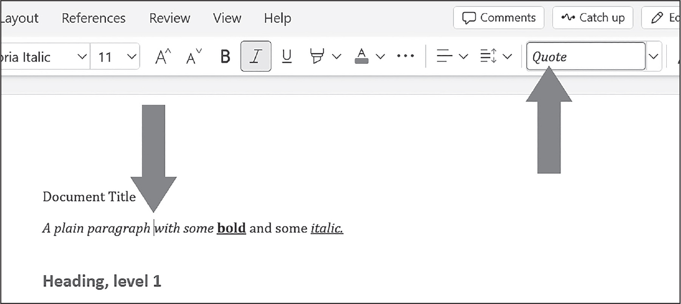
Bạn có thể tìm tài liệu đầy đủ về cách Python-Docx sử dụng kiểu dáng tại https://python-docx.readthedocs.io.

Viết tài liệu Word
Để tạo tệp .docx của riêng bạn, hãy gọi docx.Document() để trả về một đối tượng Document Word mới, trống. Ví dụ, hãy nhập đoạn sau vào interactive shell:
>>> import docx
>>> doc = docx.Document()
>>> doc.add_paragraph('Hello, world!')
<docx.text.paragraph.Paragraph object at 0x0000000003B56F60>
>>> doc.save('helloworld.docx')

Phương thức add_paragraph() của tài liệu sẽ thêm một đoạn văn bản mới vào tài liệu và trả về tham chiếu đến đối tượng Paragraph vừa được thêm. Khi bạn đã thêm xong văn bản, hãy truyền một chuỗi tên tệp vào phương thức save() của tài liệu để lưu đối tượng Document vào một tệp.
Đoạn mã này sẽ tạo một tệp tên là helloworld.docx trong thư mục làm việc hiện tại. Khi mở ra, nó sẽ trông như Hình 17-7. Bạn có thể tải tệp .docx này lên Office 365 hoặc Google Docs, hoặc mở nó bằng Word hay LibreOffice.
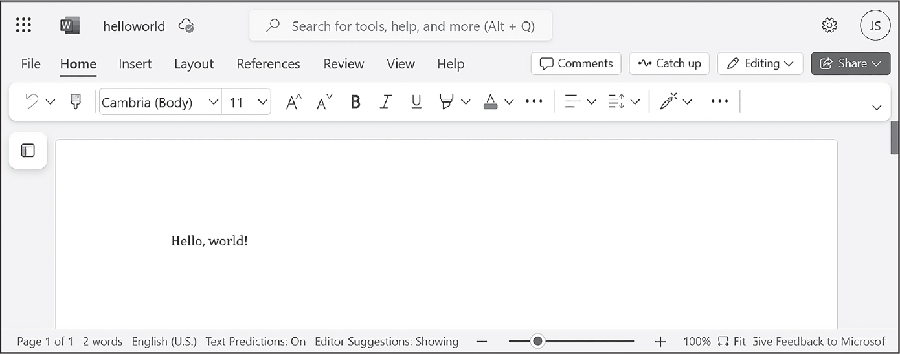
Bạn có thể thêm các đoạn văn vào tài liệu bằng cách gọi lại phương thức add_paragraph() với văn bản của đoạn văn mới. Để thêm văn bản vào cuối một đoạn văn đã có, hãy gọi phương thức add_run() của đoạn văn đó và truyền vào một chuỗi. Nhập đoạn sau vào interactive shell:
>>> import docx
>>> doc = docx.Document()
>>> doc.add_paragraph('Hello world!')
<docx.text.paragraph.Paragraph object at 0x000000000366AD30>
>>> para_obj_1 = doc.add_paragraph('This is a second paragraph.')
>>> para_obj_2 = doc.add_paragraph('This is a yet another paragraph.')
>>> para_obj_1.add_run(' This text is being added to the second paragraph.')
<docx.text.run.Run object at 0x0000000003A2C860>
>>> doc.save('multipleParagraphs.docx')

Tài liệu thu được sẽ trông giống như Hình 17-8. Lưu ý rằng đoạn văn This text is being added to the second paragraph. đã được thêm vào đối tượng Paragraph trong para_obj_1, tức là đoạn văn thứ hai được thêm vào doc. Hàm add_paragraph() và add_run() lần lượt trả về các đối tượng Paragraph và Run, giúp bạn khỏi phải tốn công tách chúng ra thành một bước riêng.
Gọi phương thức save() một lần nữa để lưu những thay đổi bổ sung mà bạn đã thực hiện.
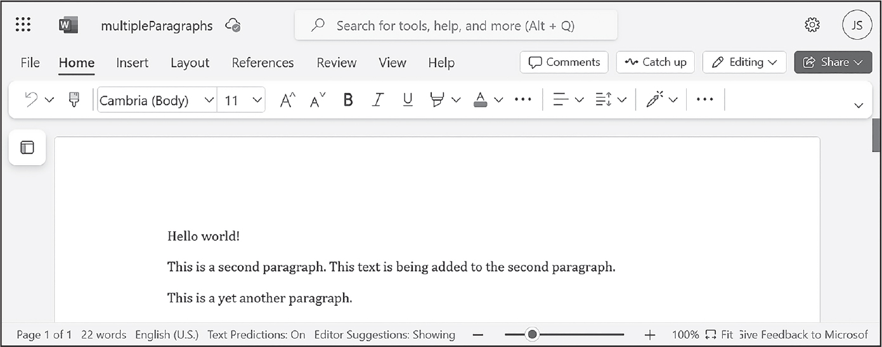
Cả add_paragraph() và add_run() đều chấp nhận một đối số thứ hai tùy chọn, đó là một chuỗi chỉ kiểu (style) của đối tượng Paragraph hoặc Run. Đây là một ví dụ:
>>> doc.add_paragraph('Hello, world!', 'Title')
<docx.text.paragraph.Paragraph object at 0x00000213E6FA9190>

Dòng này thêm một đoạn văn với nội dung Hello, world! theo kiểu Title.

Thêm tiêu đề (Heading)
Gọi add_heading() sẽ thêm một đoạn văn với một trong các kiểu tiêu đề. Hãy nhập đoạn sau vào interactive shell (trình bao tương tác):
>>> import docx
>>> doc = docx.Document()
>>> doc.add_heading('Header 0', 0)
<docx.text.paragraph.Paragraph object at 0x00000000036CB3C8>
>>> doc.add_heading('Header 1', 1)
<docx.text.paragraph.Paragraph object at 0x00000000036CB630>
>>> doc.add_heading('Header 2', 2)
<docx.text.paragraph.Paragraph object at 0x00000000036CB828>
>>> doc.add_heading('Header 3', 3)
<docx.text.paragraph.Paragraph object at 0x00000000036CB2E8>
>>> doc.add_heading('Header 4', 4)
<docx.text.paragraph.Paragraph object at 0x00000000036CB3C8>
>>> doc.save('headings.docx')

Tệp headings.docx thu được sẽ trông giống như Hình 17-9.
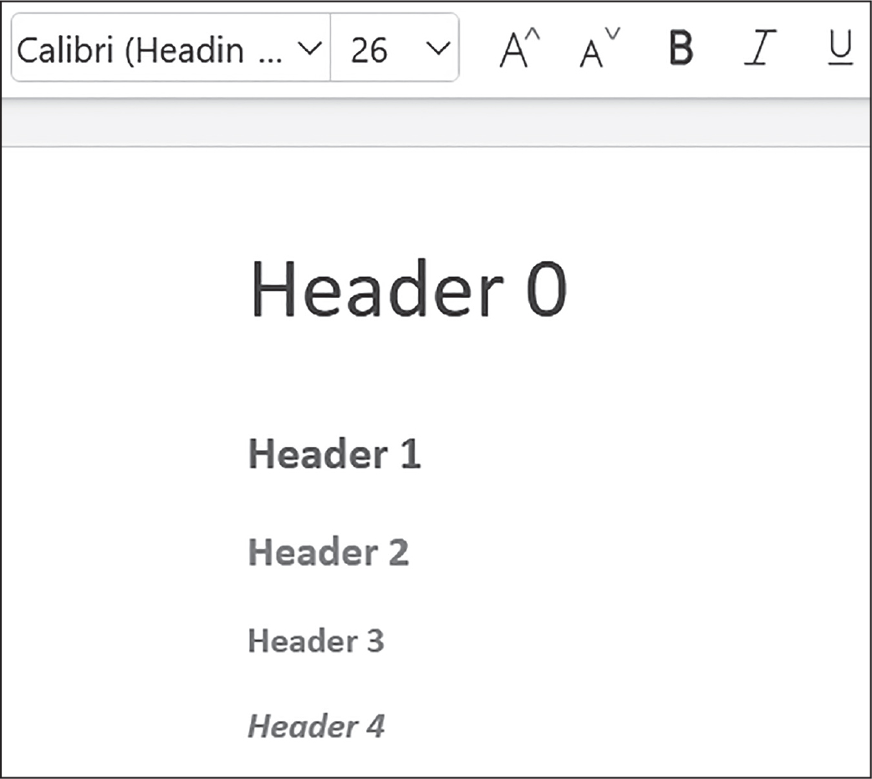
Các đối số của add_heading() là một chuỗi chứa nội dung tiêu đề và một số nguyên nằm trong khoảng từ 0 đến 4. Số nguyên 0 khiến tiêu đề mang kiểu Title, mà chúng ta dùng cho phần đầu của tài liệu. Các số nguyên từ 1 đến 9 dành cho các cấp tiêu đề khác nhau, với 1 là tiêu đề chính và 9 là tiêu đề phụ thấp nhất. Hàm add_heading() trả về một đối tượng Paragraph, giúp bạn khỏi phải tách nó ra khỏi đối tượng Document như một bước riêng.

Thêm ngắt dòng và ngắt trang
Để thêm một ngắt dòng (thay vì bắt đầu cả một đoạn văn mới), bạn có thể gọi phương thức add_break() trên đối tượng Run mà bạn muốn ngắt xuất hiện ngay sau đó. Nếu bạn muốn thêm ngắt trang thay vào đó, bạn cần truyền giá trị docx.enum.text.WD_BREAK.PAGE làm đối số duy nhất cho add_break(), như được làm ở giữa ví dụ sau:
>>> doc = docx.Document()
>>> doc.add_paragraph('This is on the first page!')
<docx.text.paragraph.Paragraph object at 0x0000000003785518>
❶ >>> doc.paragraphs[0].runs[0].add_break(docx.enum.text.WD_BREAK.PAGE)
>>> doc.add_paragraph('This is on the second page!')
<docx.text.paragraph.Paragraph object at 0x00000000037855F8>
>>> doc.save('twoPage.docx')

Đoạn mã này tạo ra một tài liệu Word hai trang với This is on the first page! ở trang thứ nhất và This is on the second page! ở trang thứ hai. Mặc dù vẫn còn thừa thãi chỗ trống trên trang thứ nhất sau đoạn văn This is on the first page!, chúng ta đã buộc đoạn văn tiếp theo bắt đầu ở một trang mới bằng cách chèn một ngắt trang sau run đầu tiên của đoạn văn thứ nhất ❶.

Thêm hình ảnh
Bạn có thể dùng phương thức add_picture() của đối tượng Document để thêm một hình ảnh vào cuối tài liệu. Giả sử bạn có một tệp zophie.png trong thư mục làm việc hiện tại. Bạn có thể thêm zophie.png vào cuối tài liệu với chiều rộng 1 inch và chiều cao 4 xentimét (Word có thể dùng cả đơn vị hệ Anh lẫn hệ mét) bằng cách nhập đoạn sau:
>>> doc.add_picture('zophie.png', width=docx.shared.Inches(1), height=docx.shared.Cm(4))
<docx.shape.InlineShape object at 0x00000000036C7D30>

Đối số đầu tiên là một chuỗi chỉ tên tệp của hình ảnh. Các đối số từ khóa tùy chọn width và height sẽ đặt chiều rộng và chiều cao của hình ảnh trong tài liệu. Nếu bỏ qua, chiều rộng và chiều cao sẽ mặc định theo kích thước bình thường của hình ảnh.
Có lẽ bạn sẽ thích chỉ định chiều cao và chiều rộng của ảnh theo những đơn vị quen thuộc như inch và centimet hơn, nên bạn có thể dùng các hàm docx.shared.Inches() và docx.shared.Cm() khi chỉ định các đối số từ khóa width và height.

Tóm tắt
Thông tin dạng văn bản không chỉ dành cho các tệp văn bản thuần túy; thực tế, rất có thể bạn xử lý PDF và tài liệu Word thường xuyên hơn nhiều. Bạn có thể dùng gói PyPDF để đọc và ghi tài liệu PDF, nhưng còn nhiều thư viện Python khác cũng có thể đọc và ghi tệp PDF. Nếu bạn muốn tìm hiểu xa hơn những gì đã bàn trong chương này, tôi khuyên bạn nên tìm kiếm pdfplumber, ReportLab, pdfrw, PyMuPDF, pdfkit và borb trên trang web PyPI.
Đáng tiếc là việc đọc văn bản từ tài liệu PDF không phải lúc nào cũng cho ra một chuỗi hoàn hảo, bởi vì định dạng tệp này rất phức tạp và một số tệp PDF có thể hoàn toàn không đọc được. Gói pdfminer.six là một bản fork của gói pdfminer đã không còn được bảo trì, chuyên tập trung vào việc trích xuất văn bản từ PDF. Chương này dùng pdfminer.six như một cơ chế dự phòng trong trường hợp bạn không thể trích xuất văn bản từ một tệp PDF cụ thể nào đó.
Tài liệu Word thì đáng tin cậy hơn, và bạn có thể đọc chúng bằng mô-đun docx của gói python-docx. Bạn có thể thao tác văn bản trong tài liệu Word thông qua các đối tượng Paragraph và Run. Những đối tượng này cũng có thể được gán kiểu định dạng (style), tuy nhiên phải thuộc bộ kiểu mặc định hoặc những kiểu đã có sẵn trong tài liệu. Bạn có thể thêm đoạn văn, tiêu đề, ngắt dòng và hình ảnh mới vào cuối tài liệu.
Nhiều hạn chế khi làm việc với PDF và tài liệu Word xuất phát từ việc những định dạng này được tạo ra để hiển thị đẹp mắt cho người đọc, chứ không phải để phần mềm dễ dàng phân tích. Chương tiếp theo sẽ xem xét một số định dạng phổ biến khác để lưu trữ thông tin: tệp CSV, JSON và XML. Những định dạng này được thiết kế để máy tính sử dụng, và bạn sẽ thấy Python có thể làm việc với chúng dễ dàng hơn nhiều.

Câu hỏi thực hành
1. Đối tượng File cho các đối tượng PdfWriter cần được mở ở những chế độ nào để lưu tệp PDF?
2. Làm thế nào để bạn lấy được một đối tượng Page cho trang 5 từ một đối tượng PdfReader hoặc PdfWriter?
3. Nếu PDF của một đối tượng PdfReader được mã hóa bằng mật khẩu swordfish, bạn phải làm gì trước khi có thể lấy được các đối tượng Page từ nó?
4. Nếu phương thức rotate() xoay các trang theo chiều kim đồng hồ, thì làm thế nào để bạn xoay một trang ngược chiều kim đồng hồ?
5. Phương thức nào trả về một đối tượng Document cho tệp có tên demo.docx?
6. Sự khác biệt giữa một đối tượng Paragraph và một đối tượng Run là gì?
7. Làm thế nào để bạn lấy được một danh sách các đối tượng Paragraph cho một đối tượng Document được lưu trong biến có tên doc?
8. Loại đối tượng nào có các biến bold, underline, italic, strike và outline?
9. Sự khác biệt giữa việc đặt biến bold thành True, False hoặc None là gì?
10. Làm thế nào để bạn tạo một đối tượng Document cho một tài liệu Word mới?
11. Làm thế nào để bạn thêm một đoạn văn với văn bản 'Hello, there!' vào một đối tượng Document được lưu trong biến có tên doc?
12. Những số nguyên nào đại diện cho các cấp độ tiêu đề có sẵn trong tài liệu Word?

Các chương trình thực hành
Để thực hành, hãy viết các chương trình thực hiện những nhiệm vụ sau.

Hoang tưởng PDF
Sử dụng hàm os.walk() từ Chương 11, hãy viết một script sẽ đi qua mọi tệp PDF trong một thư mục (và các thư mục con của nó) và mã hóa các tệp PDF bằng mật khẩu được cung cấp trên dòng lệnh. Lưu mỗi tệp PDF đã mã hóa với hậu tố _encrypted.pdf được thêm vào tên tệp gốc. Trước khi xóa tệp gốc, hãy để chương trình thử đọc và giải mã tệp mới để đảm bảo rằng nó đã được mã hóa chính xác.
Sau đó, hãy viết một chương trình tìm tất cả các tệp PDF đã mã hóa trong một thư mục (và các thư mục con của nó) và tạo một bản sao đã giải mã của tệp PDF bằng mật khẩu được cung cấp. Nếu mật khẩu không đúng, chương trình nên in thông báo cho người dùng và tiếp tục với tệp PDF tiếp theo.

Thiệp mời tùy chỉnh
Giả sử bạn có một tệp văn bản chứa tên khách mời. Tệp guests.txt này có một tên trên mỗi dòng, như sau:
Prof. Plum
Miss Scarlet
Col. Mustard
Al Sweigart
RoboCop

Hãy viết một chương trình tạo một tài liệu Word với các thiệp mời tùy chỉnh trông giống như Hình 17-10.
Vì Python-Docx chỉ có thể sử dụng các kiểu (style) đã tồn tại trong tài liệu Word, nên trước tiên bạn phải thêm các kiểu này vào một tệp Word trống rồi mở tệp đó bằng Python-Docx. Kết quả là mỗi trang trong tài liệu Word sẽ có một thiệp mời, vì vậy hãy gọi add_break() để thêm ngắt trang sau đoạn văn cuối cùng của mỗi thiệp mời. Bằng cách này, bạn sẽ chỉ cần mở một tài liệu Word duy nhất để in tất cả các thiệp mời cùng một lúc.
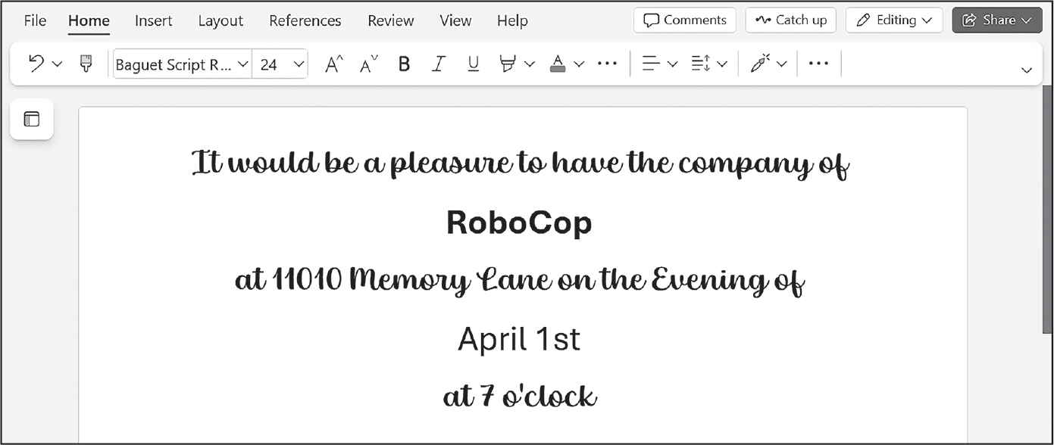
Bạn có thể tải file mẫu guests.txt từ tài nguyên trực tuyến của sách.

Trình bẻ khóa mật khẩu PDF
Giả sử bạn có một file PDF được mã hóa mà bạn đã quên mật khẩu, nhưng bạn nhớ rằng nó là một từ tiếng Anh đơn lẻ. Việc cố đoán mật khẩu đã quên của bạn là một công việc khá nhàm chán. Thay vào đó, bạn có thể viết một chương trình giải mã PDF bằng cách thử mọi từ tiếng Anh có thể cho đến khi tìm được từ đúng. Đây được gọi là tấn công mật khẩu vét cạn (brute-force password attack). Tải file văn bản dictionary.txt từ tài nguyên trực tuyến của sách. File từ điển này chứa hơn 44.000 từ tiếng Anh, mỗi dòng một từ.
Sử dụng kỹ năng đọc file bạn đã học ở Chương 10, tạo một danh sách các chuỗi từ bằng cách đọc file này. Sau đó, lặp qua từng từ trong danh sách này, truyền nó vào phương thức decrypt(). Bạn nên thử cả dạng viết hoa và viết thường của mỗi từ. (Trên laptop của tôi, việc duyệt qua tất cả 88.000 từ viết hoa và viết thường từ file từ điển mất vài phút. Đây là lý do bạn không nên dùng một từ tiếng Anh đơn giản cho mật khẩu của mình.)
CSV, JSON và XML là các định dạng tuần tự hóa dữ liệu (data serialization format) được dùng để lưu dữ liệu dưới dạng file văn bản thuần. Tuần tự hóa chuyển đổi dữ liệu thành một chuỗi để lưu công việc của chương trình vào file văn bản, truyền qua kết nối internet, hoặc thậm chí chỉ để sao chép và dán vào email. Python đi kèm với các module csv, json và xml để giúp bạn làm việc với những định dạng file này.
Mặc dù các file ở những định dạng này về cơ bản là file văn bản mà bạn có thể đọc và ghi bằng hàm open() của Python hoặc các hàm I/O file khác từ Chương 10, nhưng việc dùng các module của Python để xử lý chúng sẽ dễ dàng hơn, giống như chúng ta đã dùng module Beautiful Soup ở Chương 13 để xử lý văn bản định dạng HTML. Mỗi định dạng có trường hợp sử dụng riêng:
Giá trị phân tách bằng dấu phẩy (Comma-separated values - CSV, đọc là "see-ess-vee") là một định dạng bảng tính đơn giản hóa, và hoạt động tốt nhất để lưu số lượng hàng dữ liệu thay đổi có cùng các cột.
Ký pháp đối tượng JavaScript (JavaScript Object Notation - JSON, đọc là "JAY-sawn" hoặc "Jason") sử dụng cùng cú pháp như các đối tượng, mảng và kiểu dữ liệu trong ngôn ngữ lập trình JavaScript, mặc dù nó không yêu cầu bạn phải biết lập trình bằng JavaScript. Nó được tạo ra như một giải pháp thay thế đơn giản hơn cho XML.
Ngôn ngữ đánh dấu mở rộng (Extensible Markup Language - XML, đọc là "ex-em-el") là một định dạng tuần tự hóa dữ liệu lâu đời hơn, được thiết lập vững chắc hơn và được sử dụng rộng rãi trong phần mềm doanh nghiệp, nhưng lại quá phức tạp để xử lý nếu bạn không cần những tính năng nâng cao của nó.
Chương này trình bày những kiến thức cơ bản về cú pháp của các định dạng này và mã Python để xử lý chúng.

Định dạng CSV
Mỗi dòng trong file CSV (dùng phần mở rộng file .csv) đại diện cho một hàng trong bảng tính, và dấu phẩy phân tách các ô trong hàng đó. Ví dụ, bảng tính example3.xlsx có trong tài nguyên trực tuyến tại https://nostarch.com/automate-boring-stuff-python-3rd-edition sẽ trông như thế này trong một file CSV:
4/5/2035 13:34,Apples,73
4/5/2035 3:41,Cherries,85
4/6/2035 12:46,Pears,14
4/8/2035 8:59,Oranges,52
4/10/2035 2:07,Apples,152
4/10/2035 18:10,Bananas,23
4/10/2035 2:40,Strawberries,98

Tôi sẽ dùng file này trong các ví dụ về shell tương tác CSV của chương này. Hãy tải nó về hoặc nhập văn bản vào trình soạn thảo văn bản và lưu thành example3.csv.
Bạn có thể nghĩ về các file CSV như một danh sách các danh sách giá trị. Mã Python có thể biểu diễn nội dung của example3.csv thành giá trị [['4/5/2035 13:34', 'Apples', '73'], ['4/5/2035 3:41', 'Cherries', '85'], ... ['4/10/2035 2:40', 'Strawberries', '98']]. Các file CSV rất đơn giản, thiếu nhiều tính năng của một bảng tính Excel. Ví dụ, chúng:
• Không có nhiều kiểu dữ liệu; mọi giá trị đều là chuỗi
• Không có cài đặt cho kích thước hay màu phông chữ
• Không có nhiều trang tính
• Không thể chỉ định chiều rộng hay chiều cao ô
• Không thể gộp ô
• Không thể nhúng hình ảnh hay biểu đồ
Ưu điểm của tệp CSV là sự đơn giản. Nhiều ứng dụng và ngôn ngữ lập trình hỗ trợ chúng, bạn có thể xem chúng trong trình soạn thảo văn bản (kể cả Mu), và chúng là một cách đơn giản để biểu diễn dữ liệu bảng tính.
Vì tệp CSV chỉ là tệp văn bản, bạn có thể bị cám dỗ đọc chúng dưới dạng chuỗi rồi xử lý chuỗi đó bằng các kỹ thuật bạn đã học ở Chương 8. Ví dụ, vì mỗi ô trong tệp CSV được phân tách bằng dấu phẩy, bạn có thể thử gọi split(',') trên từng dòng văn bản để lấy các giá trị phân tách bằng dấu phẩy dưới dạng danh sách chuỗi. Nhưng không phải mọi dấu phẩy trong tệp CSV đều đại diện cho ranh giới giữa hai ô. Tệp CSV có một tập ký tự thoát (escape character) cho phép bạn đưa dấu phẩy và các ký tự khác vào như một phần của giá trị. Phương thức split() không xử lý được các ký tự thoát này. Vì những cạm bẫy tiềm ẩn đó, mô-đun csv cung cấp một cách đáng tin cậy hơn để đọc và ghi tệp CSV.

Đọc tệp CSV
Để đọc một tệp CSV, bạn phải tạo một đối tượng csv.reader, cho phép bạn lặp qua các dòng trong tệp CSV. Mô-đun csv đi kèm với Python, nên bạn có thể import nó mà không cần cài đặt trước. Đặt example3.csv vào thư mục làm việc hiện tại, rồi nhập đoạn sau vào shell tương tác:
>>> import csv
>>> example_file = open('example3.csv')
>>> example_reader = csv.reader(example_file)
>>> example_data = list(example_reader)
>>> example_data
[['4/5/2035 13:34', 'Apples', '73'], ['4/5/2035 3:41', 'Cherries', '85'],
['4/6/2035 12:46', 'Pears', '14'], ['4/8/2035 8:59', 'Oranges', '52'],
['4/10/2035 2:07', 'Apples', '152'], ['4/10/2035 18:10', 'Bananas', '23'],
['4/10/2035 2:40', 'Strawberries', '98']]
>>> example_file.close()

Để đọc tệp CSV bằng mô-đun csv, hãy mở nó bằng hàm open(), giống như bạn làm với bất kỳ tệp văn bản nào khác, nhưng thay vì gọi phương thức read() hay readlines() trên đối tượng File mà open() trả về, hãy truyền nó cho hàm csv.reader(). Hàm này sẽ trả về một đối tượng reader. Lưu ý rằng bạn không thể truyền trực tiếp một chuỗi tên tệp cho hàm csv.reader().
Cách dễ nhất để truy cập các giá trị trong đối tượng reader là chuyển nó thành một danh sách Python thuần bằng cách truyền nó cho list(). Dùng list() trên đối tượng reader này sẽ trả về một danh sách của các danh sách, mà bạn có thể lưu vào một biến, như example_data. Nhập example_data vào shell sẽ hiển thị danh sách của các danh sách.
Giờ bạn đã có tệp CSV dưới dạng danh sách của các danh sách, bạn có thể truy cập giá trị tại một hàng và cột cụ thể bằng biểu thức example_data[row][col], trong đó row là chỉ số của một trong các danh sách trong example_data và col là chỉ số của mục bạn muốn từ danh sách đó. Nhập đoạn sau vào shell tương tác:
>>> example_data[0][0] # First row, first column
'4/5/2035 13:34'
>>> example_data[0][1] # First row, second column
'Apples'
>>> example_data[0][2] # First row, third column
'73'
>>> example_data[1][1] # Second row, second column
'Cherries'
>>> example_data[6][1] # Seventh row, second column
'Strawberries'

Như thấy rõ từ kết quả, example_data[0][0] đi vào danh sách đầu tiên và cho ta chuỗi đầu tiên, example_data[0][2] đi vào danh sách đầu tiên và cho ta chuỗi thứ ba, v.v.

Truy cập dữ liệu trong vòng lặp for
Với các tệp CSV lớn, bạn có thể muốn dùng đối tượng reader trong vòng lặp for. Cách này giúp bạn không phải nạp toàn bộ tệp vào bộ nhớ cùng một lúc. Ví dụ, hãy nhập đoạn sau vào interactive shell (trình bao tương tác):
>>> import csv
>>> example_file = open('example3.csv')
>>> example_reader = csv.reader(example_file)
❶ >>> for row in example_reader:
... ❷ print('Row #' + str(example_reader.line_num) + ' ' + str(row))
...
Row #1 ['4/5/2035 13:34', 'Apples', '73']
Row #2 ['4/5/2035 3:41', 'Cherries', '85']
Row #3 ['4/6/2035 12:46', 'Pears', '14']
Row #4 ['4/8/2035 8:59', 'Oranges', '52']
Row #5 ['4/10/2035 2:07', 'Apples', '152']
Row #6 ['4/10/2035 18:10', 'Bananas', '23']
Row #7 ['4/10/2035 2:40', 'Strawberries', '98']

Sau khi bạn import mô-đun csv và tạo một đối tượng reader từ tệp CSV, bạn có thể lặp qua các hàng trong đối tượng reader đó ❶. Mỗi hàng là một danh sách các giá trị được lưu trong biến row, với mỗi giá trị trong danh sách đại diện cho một ô.
Lời gọi hàm print() ❷ in ra số thứ tự của hàng hiện tại và nội dung của hàng đó. Để lấy số thứ tự hàng, hãy dùng thuộc tính line_num của đối tượng reader, thuộc tính này lưu một số nguyên. Nếu tệp CSV của bạn có tiêu đề cột ở hàng đầu tiên, bạn có thể dùng line_num để kiểm tra xem mình có đang ở hàng 1 không và chạy lệnh continue để bỏ qua phần tiêu đề. Khác với chỉ số trong danh sách Python, số thứ tự hàng trong line_num bắt đầu từ 1, không phải 0.
Bạn chỉ có thể lặp qua đối tượng reader một lần duy nhất. Để đọc lại tệp CSV, bạn phải gọi lại open() và csv.reader() để tạo một đối tượng reader khác.

Ghi tệp CSV
Đối tượng csv.writer cho phép bạn ghi dữ liệu vào tệp CSV. Để tạo một đối tượng writer, hãy dùng hàm csv.writer(). Nhập đoạn sau vào interactive shell:
>>> import csv
❶ >>> output_file = open('output.csv', 'w', newline='')
❷ >>> output_writer = csv.writer(output_file)
>>> output_writer.writerow(['spam', 'eggs', 'bacon', 'ham'])
21
>>> output_writer.writerow(['Hello, world!', 'eggs', 'bacon', 'ham'])
32
>>> output_writer.writerow([1, 2, 3.141592, 4])
16
>>> output_file.close()

Gọi open() và truyền vào 'w' để mở tệp ở chế độ ghi ❶. Đoạn mã này sẽ tạo ra một đối tượng mà sau đó bạn có thể truyền cho csv.writer() ❷ để tạo ra một đối tượng writer.
Trên Windows, bạn cũng cần truyền một chuỗi rỗng cho đối số từ khóa newline của hàm open(). Vì những lý do kỹ thuật nằm ngoài phạm vi cuốn sách này, nếu bạn quên đặt đối số newline, các hàng trong output.csv sẽ bị cách dòng đôi, như trong Hình 18-1.
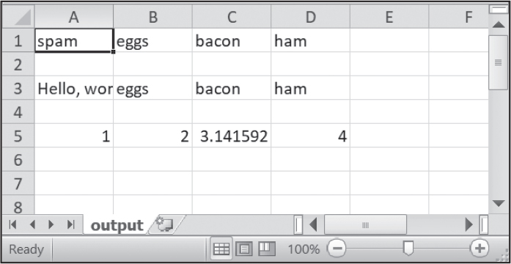
Phương thức writerow() của đối tượng writer nhận một đối số là danh sách. Mỗi giá trị trong danh sách sẽ xuất hiện trong một ô riêng của tệp CSV đầu ra. Giá trị trả về của phương thức là số ký tự được ghi vào tệp cho hàng đó (bao gồm cả ký tự xuống dòng). Ví dụ, đoạn mã trong ví dụ của chúng ta tạo ra tệp output.csv trông như thế này:
spam,eggs,bacon,ham
"Hello, world!",eggs,bacon,ham
1,2,3.141592,4

Hãy để ý cách đối tượng writer tự động thoát dấu phẩy trong giá trị 'Hello, world!' bằng dấu ngoặc kép trong tệp CSV. Mô-đun csv giúp bạn không phải tự xử lý những trường hợp đặc biệt này.

Dùng dấu tab thay cho dấu phẩy
Tệp tab-separated value (TSV) (giá trị phân tách bằng tab) tương tự như tệp CSV nhưng, không có gì ngạc nhiên, dùng dấu tab thay cho dấu phẩy. Tệp của chúng có phần mở rộng là .tsv. Giả sử bạn muốn phân tách các ô bằng ký tự tab thay vì dấu phẩy và muốn các hàng bị cách dòng đôi. Bạn có thể nhập đoạn tương tự như sau vào interactive shell:
>>> import csv
>>> output_file = open('output.tsv', 'w', newline='')
>>> output_writer = csv.writer(output_file, delimiter='\t', lineterminator='\n\n') ❶
>>> output_writer.writerow(['spam', 'eggs', 'bacon', 'ham'])
21
>>> output_writer.writerow(['Hello, world!', 'eggs', 'bacon', 'ham'])
30
>>> output_writer.writerow([1, 2, 3.141592, 4])
16
>>> output_file.close()

Đoạn mã này thay đổi ký tự phân tách và ký tự kết thúc dòng trong tệp của bạn. Delimiter (ký tự phân tách) là ký tự xuất hiện giữa các ô trên một hàng. Mặc định, ký tự phân tách của tệp CSV là dấu phẩy. Line terminator (ký tự kết thúc dòng) là ký tự xuất hiện ở cuối một hàng. Mặc định, ký tự kết thúc dòng là ký tự xuống dòng. Bạn có thể đổi các ký tự này thành giá trị khác bằng cách dùng các đối số từ khóa delimiter và lineterminator với csv.writer().
Truyền delimiter='\t' và lineterminator='\n\n' ❶ sẽ đổi dấu phân cách thành dấu tab và dấu kết thúc dòng thành hai dòng mới. Sau đó đoạn code gọi writerow() ba lần để tạo ba hàng, tạo ra một tệp tên là output.tsv với nội dung như sau:
spam eggs bacon ham

Hello, world! eggs bacon ham

1 2 3.141592 4

Giờ đây các ô trong bảng tính được phân tách bằng dấu tab.

Xử lý hàng tiêu đề
Với những tệp CSV có chứa hàng tiêu đề, thường sẽ tiện hơn khi làm việc với các đối tượng DictReader và DictWriter thay vì các đối tượng reader và writer. Trong khi reader và writer đọc và ghi vào các hàng của tệp CSV bằng cách dùng danh sách (list), thì DictReader và DictWriter thực hiện các chức năng tương tự bằng cách dùng từ điển (dictionary), coi các giá trị ở hàng đầu tiên là các khóa (key).
Tải tệp exampleWithHeader3.csv từ tài nguyên trực tuyến của cuốn sách cho ví dụ tiếp theo. Tệp này giống với example3.csv ngoại trừ việc nó có Timestamp, Fruit và Quantity làm tiêu đề cột ở hàng đầu tiên. Để đọc tệp, hãy nhập đoạn sau vào interactive shell:
>>> import csv
>>> example_file = open('exampleWithHeader3.csv')
>>> example_dict_reader = csv.DictReader(example_file)
❶ >>> example_dict_data = list(example_dict_reader)
>>> example_dict_data
[{'Timestamp': '4/5/2035 3:41', 'Fruit': 'Cherries', 'Quantity': '85'},
{'Timestamp': '4/6/2035 12:46', 'Fruit': 'Pears', 'Quantity': '14'},
{'Timestamp': '4/8/2035 8:59', 'Fruit': 'Oranges', 'Quantity': '52'},
{'Timestamp': '4/10/2035 2:07', 'Fruit': 'Apples', 'Quantity': '152'},
{'Timestamp': '4/10/2035 18:10', 'Fruit': 'Bananas', 'Quantity': '23'},
{'Timestamp': '4/10/2035 2:40', 'Fruit': 'Strawberries', 'Quantity': '98'}]
>>> example_file = open('exampleWithHeader3.csv')
>>> example_dict_reader = csv.DictReader(example_file)
❷ >>> for row in example_dict_reader:
... print(row['Timestamp'], row['Fruit'], row['Quantity'])
...
4/5/2035 13:34 Apples 73
4/5/2035 3:41 Cherries 85
4/6/2035 12:46 Pears 14
4/8/2035 8:59 Oranges 52
4/10/2035 2:07 Apples 152
4/10/2035 18:10 Bananas 23
4/10/2035 2:40 Strawberries 98

Bằng cách truyền đối tượng DictReader cho list() ❶, bạn có thể lấy dữ liệu CSV dưới dạng một danh sách các từ điển. Mỗi hàng tương ứng với một từ điển trong danh sách. Hoặc bạn có thể dùng đối tượng DictReader bên trong một vòng lặp for ❷. Đối tượng DictReader gán row cho một đối tượng từ điển với các khóa bắt nguồn từ các tiêu đề ở hàng đầu tiên. Dùng đối tượng DictReader nghĩa là bạn không cần thêm code để bỏ qua thông tin tiêu đề của hàng đầu tiên, vì đối tượng DictReader tự làm việc đó cho bạn.
Nếu bạn thử dùng đối tượng DictReader với example3.csv, tệp không có tiêu đề cột ở hàng đầu tiên, thì đối tượng DictReader sẽ dùng '4/5/2035 13:34', 'Apples' và '73' làm các khóa của từ điển. Để tránh điều này, bạn có thể cung cấp cho hàm DictReader() một đối số thứ hai chứa các tên tiêu đề tự đặt:
>>> import csv
>>> example_file = open('example3.csv')
>>> example_dict_reader = csv.DictReader(example_file, ['time', 'name', 'amount'])
>>> for row in example_dict_reader:
... print(row['time'], row['name'], row['amount'])
...
4/5/2035 13:34 Apples 73
4/5/2035 3:41 Cherries 85
4/6/2035 12:46 Pears 14
4/8/2035 8:59 Oranges 52
4/10/2035 2:07 Apples 152
4/10/2035 18:10 Bananas 23
4/10/2035 2:40 Strawberries 98

Vì hàng đầu tiên của example3.csv không chứa tiêu đề cột, chúng ta đã tự tạo ra: 'time', 'name' và 'amount'. Các đối tượng DictWriter dùng từ điển để tạo tệp CSV:
>>> import csv
>>> output_file = open('output.csv', 'w', newline='')
>>> output_dict_writer = csv.DictWriter(output_file, ['Name', 'Pet', 'Phone'])
>>> output_dict_writer.writeheader()
16
>>> output_dict_writer.writerow({'Name': 'Alice', 'Pet': 'cat', 'Phone': '555-1234'})
20
>>> output_dict_writer.writerow({'Name': 'Bob', 'Phone': '555-9999'})
15
>>> output_dict_writer.writerow({'Phone': '555-5555', 'Name': 'Carol', 'Pet': 'dog'})
20
>>> output_file.close()

Nếu bạn muốn tệp của mình có một hàng tiêu đề, hãy ghi hàng đó bằng cách gọi writeheader(). Nếu không, hãy bỏ qua việc gọi writeheader() để không có hàng tiêu đề trong tệp. Sau đó bạn có thể ghi từng hàng của tệp CSV bằng một lời gọi phương thức writerow(), truyền vào một từ điển dùng các tiêu đề làm khóa và chứa dữ liệu cần ghi vào tệp.
Tệp output.csv mà đoạn code này tạo ra trông như thế này:
Name,Pet,Phone
Alice,cat,555-1234
Bob,,555-9999
Carol,dog,555-5555

Hai dấu phẩy liền nhau cho thấy Bob có giá trị trống cho thú cưng. Lưu ý rằng thứ tự của các cặp khóa-giá trị trong các từ điển mà bạn truyền cho writerow() không quan trọng; chúng được ghi theo thứ tự các khóa đã đưa cho DictWriter(). Ví dụ, dù bạn truyền khóa và giá trị Phone trước khóa và giá trị Name và Pet ở hàng thứ tư, số điện thoại vẫn xuất hiện cuối cùng trong kết quả.
Cũng lưu ý rằng bất kỳ khóa nào bị thiếu, chẳng hạn như 'Pet' trong {'Name': 'Bob', 'Phone': '555-9999'}, sẽ trở thành các ô trống trong tệp CSV.
Dự án 13: Xóa tiêu đề khỏi các tệp CSV
Giả sử bạn có một công việc nhàm chán là xóa dòng đầu tiên khỏi vài trăm tệp CSV. Có thể bạn sẽ đưa chúng vào một quy trình tự động chỉ cần dữ liệu, không cần các tiêu đề ở đầu các cột. Bạn có thể mở từng tệp trong Excel, xóa hàng đầu tiên rồi lưu lại tệp—nhưng việc đó sẽ tốn hàng giờ. Thay vào đó, hãy viết một chương trình để làm việc này.
Chương trình sẽ cần mở mọi tệp có phần mở rộng .csv trong thư mục làm việc hiện tại, đọc nội dung của tệp CSV, và ghi lại nội dung đó mà không có dòng đầu tiên vào một tệp cùng tên. Thao tác này sẽ thay thế nội dung cũ của tệp CSV bằng nội dung mới đã bỏ dòng tiêu đề.
CẢNH BÁO
Như mọi khi, mỗi khi bạn viết một chương trình có sửa đổi tệp, hãy nhớ sao lưu các tệp trước, phòng trường hợp chương trình của bạn không chạy đúng như bạn mong đợi. Bạn không muốn vô tình xóa mất các tệp gốc của mình đâu.
Ở mức tổng quan, chương trình phải làm những việc sau:
• Tìm tất cả các tệp CSV trong thư mục làm việc hiện tại.
• Đọc toàn bộ nội dung của từng tệp.
• Ghi nội dung đó, bỏ qua dòng đầu tiên, vào một tệp CSV mới.
Ở mức mã nguồn, điều này có nghĩa là chương trình sẽ cần làm những việc sau:
• Lặp qua một danh sách các tệp từ os.listdir(), bỏ qua những tệp không phải CSV.
• Tạo một đối tượng reader của CSV và đọc nội dung của tệp, dùng thuộc tính line_num để xác định dòng nào cần bỏ qua.
• Tạo một đối tượng writer của CSV và ghi dữ liệu đã đọc vào tệp mới.
Với dự án này, hãy mở một cửa sổ trình soạn thảo tệp mới và lưu nó với tên removeCsvHeader.py.

Bước 1: Lặp qua từng tệp
Việc đầu tiên chương trình của bạn cần làm là lặp qua một danh sách tất cả các tên tệp CSV trong thư mục làm việc hiện tại. Hãy làm cho removeCsvHeader.py trông như thế này:
# Removes the header line from csv files
import csv, os

os.makedirs('headerRemoved', exist_ok=True)

# Loop through every file in the current working directory.
for csv_filename in os.listdir('.'):
if not csv_filename.endswith('.csv'):
❶ continue # Skip non-CSV files.

print('Removing header from ' + csv_filename + '...')

# TODO: Read the CSV file (skipping the first row).

# TODO: Write the CSV file.

Lời gọi os.makedirs() tạo ra một thư mục headerRemoved để lưu các file CSV đã bỏ dòng đầu. Vòng lặp for trên os.listdir('.') đưa bạn đi được một phần chặng đường, nhưng nó sẽ lặp qua tất cả các file trong thư mục làm việc, nên bạn cần thêm một đoạn code ở đầu vòng lặp để bỏ qua những tên file không kết thúc bằng .csv. Câu lệnh continue ❶ khiến vòng lặp for chuyển sang tên file tiếp theo khi gặp một file không phải CSV.
Để xem kết quả khi chương trình chạy, hãy in một thông báo cho biết chương trình đang xử lý file CSV nào. Sau đó, thêm vài chú thích TODO để chỉ ra phần còn lại của chương trình nên làm gì.

Bước 2: Đọc file
Chương trình không xóa dòng đầu tiên khỏi file CSV. Thay vào đó, nó tạo một bản sao mới của file CSV mà không có dòng đầu tiên. Như vậy, chúng ta vẫn có thể dùng file gốc phòng trường hợp có lỗi vô tình sửa sai file mới.
Chương trình sẽ cần một cách để theo dõi xem hiện tại nó có đang lặp ở dòng đầu tiên hay không. Hãy thêm đoạn sau vào removeCsvHeader.py.
# Removes the header line from csv files
import csv, os

--snip--

# Read the CSV file (skipping the first row).
csv_rows = []
csv_file_obj = open(csv_filename)
reader_obj = csv.reader(csv_file_obj)
for row in reader_obj:
if reader_obj.line_num == 1:
continue # Skip the first row.
csv_rows.append(row)
csv_file_obj.close()

# TODO: Write the CSV file.

Thuộc tính line_num của đối tượng reader có thể được dùng để xác định xem nó đang đọc dòng nào trong file CSV. Một vòng lặp for khác sẽ lặp qua các dòng trả về từ đối tượng reader của CSV, và tất cả các dòng trừ dòng đầu tiên sẽ được thêm vào csv_rows.
Khi vòng lặp for duyệt qua từng dòng, code sẽ kiểm tra xem reader _obj.line_num có bằng 1 hay không. Nếu đúng, nó thực thi một continue để chuyển sang dòng tiếp theo mà không thêm dòng đó vào csv_rows. Với mọi dòng tiếp theo, điều kiện sẽ luôn là False, và code sẽ thêm dòng đó vào csv_rows.

Bước 3: Ghi file CSV mới
Giờ thì csv_rows đã chứa tất cả các dòng trừ dòng đầu tiên, chúng ta cần ghi danh sách này vào một file CSV trong thư mục headerRemoved. Hãy thêm đoạn sau vào removeCsvHeader.py:
# Removes the header line from csv files
import csv, os

--snip--

# Loop through every file in the current working directory.
❶ for csv_filename in os.listdir('.'):
if not csv_filename.endswith('.csv'):
continue # Skip non-CSV files.

--snip--

# Write the CSV file.
csv_file_obj = open(os.path.join('headerRemoved', csv_filename), 'w',
newline='')
csv_writer = csv.writer(csv_file_obj)
for row in csv_rows:
csv_writer.writerow(row)
csv_file_obj.close()

Đối tượng writer của CSV sẽ ghi danh sách vào một file CSV trong headerRemoved bằng csv_filename (cái mà chúng ta cũng đã dùng trong trình đọc CSV). Sau khi tạo đối tượng writer, chúng ta lặp qua các danh sách con được lưu trong csv_rows và ghi từng danh sách con vào file.
Vòng lặp for bên ngoài ❶ sau đó sẽ chuyển sang tên file tiếp theo được trả về bởi os.listdir('.'). Khi vòng lặp đó kết thúc, chương trình sẽ hoàn tất.
Để kiểm tra chương trình của bạn, hãy tải removeCsvHeader.zip từ tài nguyên trực tuyến của sách và giải nén vào một thư mục. Sau đó, chạy chương trình removeCsvHeader.py trong thư mục đó. Kết quả sẽ trông như thế này:
Removing header from NAICS_data_1048.csv...
Removing header from NAICS_data_1218.csv...
--snip--
Removing header from NAICS_data_9834.csv...
Removing header from NAICS_data_9986.csv...

Chương trình này sẽ in ra một tên file mỗi lần nó bỏ dòng đầu tiên khỏi một file CSV.

Ý tưởng cho các chương trình tương tự
Các chương trình làm việc với tệp CSV cũng tương tự như những chương trình làm việc với tệp Excel, vì CSV và Excel đều là tệp bảng tính. Ví dụ, bạn có thể viết các chương trình để làm những việc sau:
• So sánh dữ liệu giữa các hàng khác nhau trong một tệp CSV, hoặc giữa nhiều tệp CSV với nhau.
• Sao chép dữ liệu cụ thể từ tệp CSV sang tệp Excel, hoặc ngược lại.
• Kiểm tra dữ liệu không hợp lệ hoặc lỗi định dạng trong các tệp CSV và cảnh báo người dùng về những lỗi này.
• Đọc dữ liệu từ tệp CSV làm đầu vào cho các chương trình Python của bạn.

Các định dạng văn bản thuần đa năng
Trong khi tệp CSV hữu ích cho việc lưu trữ các hàng dữ liệu có cùng các cột giống hệt nhau, thì định dạng JSON và XML có thể lưu trữ nhiều loại cấu trúc dữ liệu khác nhau. (Cuốn sách này bỏ qua các định dạng YAML và TOML ít phổ biến hơn nhưng vẫn hữu ích.) Những định dạng này không dành riêng cho Python; nhiều ngôn ngữ lập trình đều có các hàm để đọc và ghi dữ liệu ở những định dạng này.
Mỗi định dạng này tổ chức dữ liệu bằng cách sử dụng thứ tương đương với các từ điển (dictionary) và danh sách (list) lồng nhau trong Python. Trong các ngôn ngữ lập trình khác, bạn sẽ thấy từ điển được gọi là mappings, hash maps, hash tables, hoặc associative arrays (bởi vì chúng ánh xạ, hay liên kết, một mẩu dữ liệu này, gọi là khóa (key), với một mẩu dữ liệu khác, gọi là giá trị (value)). Tương tự, bạn có thể thấy danh sách của Python được gọi là arrays trong các ngôn ngữ khác. Nhưng khái niệm thì giống nhau: chúng tổ chức dữ liệu thành các cặp khóa-giá trị (key-value pair) và danh sách.
Bạn có thể lồng các từ điển và danh sách vào trong các từ điển và danh sách khác để tạo thành những cấu trúc dữ liệu phức tạp. Nhưng nếu bạn muốn lưu những cấu trúc dữ liệu này vào một tệp văn bản, bạn sẽ cần chọn một định dạng tuần tự hóa dữ liệu (data serialization format) như JSON hoặc XML. Các mô-đun Python trong chương này có thể phân tích cú pháp (parse) (tức là đọc và hiểu) văn bản được viết ở những định dạng này để tạo ra các cấu trúc dữ liệu Python từ văn bản của chúng.
Những định dạng văn bản thuần mà con người có thể đọc được này không sử dụng dung lượng đĩa hay bộ nhớ một cách hiệu quả nhất, nhưng chúng có ưu điểm là dễ xem và chỉnh sửa trong trình soạn thảo văn bản, và không phụ thuộc vào ngôn ngữ, vì các chương trình viết bằng bất kỳ ngôn ngữ nào cũng có thể đọc hoặc ghi tệp văn bản. Ngược lại, mô-đun shelve, được trình bày ở Chương 10, có thể lưu trữ tất cả các kiểu dữ liệu Python trong các tệp shelf nhị phân, nhưng các ngôn ngữ khác không có mô-đun để nạp dữ liệu này vào chương trình của họ.
Trong phần còn lại của chương này, tôi sẽ biểu diễn cấu trúc dữ liệu Python sau đây, lưu trữ thông tin cá nhân về một người tên là Alice, ở từng định dạng này, để bạn có thể so sánh và đối chiếu chúng:
{
"name": "Alice Doe",
"age": 30,
"car": None,
"programmer": True,
"address": {
"street": "100 Larkin St.",
"city": "San Francisco",
"zip": "94102"
},
"phone": [
{
"type": "mobile",
"number": "415-555-7890"
},
{
"type": "work",
"number": "415-555-1234"
}
]
}

Những định dạng văn bản này có lịch sử riêng của chúng và chiếm những vị trí cụ thể trong hệ sinh thái máy tính. Nếu bạn phải chọn một định dạng tuần tự hóa dữ liệu để lưu trữ dữ liệu của mình, hãy nhớ rằng JSON đơn giản hơn XML và được sử dụng rộng rãi hơn YAML, và TOML chủ yếu được dùng làm định dạng cho các tệp cấu hình. Cuối cùng, việc tự nghĩ ra định dạng tuần tự hóa dữ liệu của riêng bạn có thể hấp dẫn, nhưng đó cũng là việc phát minh lại bánh xe, và bạn sẽ phải tự viết trình phân tích cú pháp (parser) cho định dạng tùy chỉnh của mình. Tốt hơn là chỉ nên chọn một định dạng đã có sẵn.

JSON
JSON lưu trữ thông tin dưới dạng mã nguồn JavaScript, mặc dù nhiều ứng dụng không phải JavaScript cũng sử dụng nó. Đặc biệt, các trang web thường cung cấp dữ liệu của họ cho lập trình viên ở định dạng JSON thông qua các API như OpenWeather API được trình bày ở Chương 13. Chúng ta lưu văn bản định dạng JSON trong các tệp văn bản thuần với phần mở rộng tệp .json. Đây là cấu trúc dữ liệu ví dụ được định dạng dưới dạng văn bản JSON:
{
"name": "Alice Doe",
"age": 30,
"car": null,
"programmer": true,
"address": {
"street": "100 Larkin St.",
"city": "San Francisco",
"zip": "94102"
},
"phone": [
{
"type": "mobile",
"number": "415-555-7890"
},
{
"type": "work",
"number": "415-555-1234"
}
]
}

Điều đầu tiên bạn sẽ nhận thấy là JSON có cú pháp tương tự Python. Từ điển (dictionary) của Python và đối tượng (object) của JSON đều dùng dấu ngoặc nhọn và chứa các cặp khóa-giá trị (key-value) ngăn cách bởi dấu phẩy, với mỗi khóa và giá trị ngăn cách bởi dấu hai chấm. Danh sách (list) của Python và mảng (array) của JSON đều dùng dấu ngoặc vuông và chứa các giá trị ngăn cách bởi dấu phẩy. Trong JSON, khoảng trắng không có ý nghĩa gì ngoài trong các chuỗi được đặt trong dấu ngoặc kép, nghĩa là bạn có thể đặt khoảng trắng giữa các giá trị tùy thích. Tuy nhiên, tốt nhất là định dạng các đối tượng và mảng lồng nhau với thụt lề tăng dần, giống như các khối mã Python được thụt lề. Trong dữ liệu ví dụ của chúng ta, danh sách số điện thoại được thụt lề hai khoảng trắng, với mỗi từ điển số điện thoại trong danh sách được thụt lề bốn khoảng trắng.
Nhưng cũng có những khác biệt giữa JSON và Python. Thay vì giá trị None của Python, JSON dùng từ khóa JavaScript là null. Các giá trị Boolean là các từ khóa viết thường của JavaScript: true và false. JSON không cho phép chú thích kiểu JavaScript hay chuỗi nhiều dòng; tất cả chuỗi trong JSON phải dùng dấu ngoặc kép. Không giống danh sách Python, mảng JSON không được có dấu phẩy ở cuối, nên trong khi ["spam", "eggs"] là JSON hợp lệ thì ["spam", "eggs",] lại không hợp lệ.
Facebook, Twitter, Yahoo!, Google, Tumblr, Wikipedia, Flickr, Data.gov, Reddit, IMDb, Rotten Tomatoes, LinkedIn và nhiều trang phổ biến khác đều cung cấp API làm việc với dữ liệu JSON. Một số trang này yêu cầu đăng ký, hầu như luôn miễn phí. Bạn sẽ phải tìm tài liệu để biết chương trình của mình cần yêu cầu những URL nào nhằm lấy dữ liệu bạn muốn, cũng như định dạng chung của các cấu trúc dữ liệu JSON được trả về. Nếu trang cung cấp API có trang Developers, hãy tìm tài liệu ở đó.
Mô-đun json của Python xử lý các chi tiết chuyển đổi giữa một chuỗi được định dạng dưới dạng dữ liệu JSON và các giá trị Python tương ứng bằng hai hàm json.loads() và json.dumps(). JSON không thể lưu mọi loại giá trị Python, mà chỉ những kiểu dữ liệu cơ bản sau: chuỗi, số nguyên, số thực, Boolean, danh sách, từ điển và NoneType. JSON không thể biểu diễn các đối tượng đặc thù của Python, như đối tượng File, đối tượng reader hay writer của CSV, hay đối tượng WebElement của Selenium. Tài liệu đầy đủ về mô-đun json nằm tại https://docs.python.org/3/library/json.html.

Đọc dữ liệu JSON
Để chuyển một chuỗi chứa dữ liệu JSON thành giá trị Python, hãy truyền nó vào hàm json.loads(). (Tên này có nghĩa là "load string" - nạp chuỗi - chứ không phải "loads".) Hãy nhập đoạn sau vào shell tương tác:
❶ >>> import json
>>> json_string = '{"name": "Alice Doe", "age": 30, "car": null, "programmer":
true, "address": {"street": "100 Larkin St.", "city": "San Francisco", "zip":
"94102"}, "phone": [{"type": "mobile", "number": "415-555-7890"}, {"type":
"work", "number": "415-555-1234"}]}'
❷ >>> python_data = json.loads(json_string)
>>> python_data
{'name': 'Alice Doe', 'age': 30, 'car': None, 'programmer': True, 'address':
{'street': '100 Larkin St.', 'city': 'San Francisco', 'zip': '94102'},
'phone': [{'type': 'mobile', 'number': '415-555-7890'}, {'type': 'work',
'number': '415-555-1234'}]}

Sau khi bạn nhập mô-đun json ❶, bạn có thể gọi loads() ❷ và truyền vào đó một chuỗi dữ liệu JSON. Lưu ý rằng chuỗi JSON luôn dùng dấu ngoặc kép. Nó sẽ trả về dữ liệu dưới dạng một từ điển Python.

Ghi dữ liệu JSON
Hàm json.dumps() (có nghĩa là "dump string" - kết xuất chuỗi - chứ không phải "dumps") sẽ chuyển dữ liệu Python thành một chuỗi dữ liệu định dạng JSON. Hãy nhập đoạn sau vào shell tương tác:
>>> import json
>>> python_data = {'name': 'Alice Doe', 'age': 30, 'car': None, 'programmer': True, 'address':
{'street': '100 Larkin St.', 'city': 'San Francisco', 'zip': '94102'}, 'phone': [{'type':
'mobile', 'number': '415-555-7890'}, {'type': 'work', 'number': '415-555-1234'}]}
>>> json_string = json.dumps(python_data) ❶
>>> print(json_string) ❷
{"name": "Alice Doe", "age": 30, "car": null, "programmer": true, "address": {"street":
"100 Larkin St.", "city": "San Francisco", "zip": "94102"}, "phone": [{"type": "mobile",
"number": "415-555-7890"}, {"type": "work", "number": "415-555-1234"}]}
>>> json_string = json.dumps(python_data, indent=2) ❸
>>> print(json_string)
{
"name": "Alice Doe",
"age": 30,
"car": null,
"programmer": true,
"address": {
"street": "100 Larkin St.",
"city": "San Francisco",
--snip--
}

Giá trị được truyền vào json.dumps() ❶ chỉ có thể gồm những kiểu dữ liệu Python cơ bản sau: chuỗi, số nguyên, số thực, Boolean, danh sách, từ điển và NoneType.
Theo mặc định, toàn bộ văn bản JSON được ghi trên một dòng duy nhất ❷. Định dạng nén này thì ổn cho việc đọc và ghi văn bản JSON giữa các chương trình, nhưng dạng nhiều dòng có thụt lề sẽ dễ đọc hơn cho con người. Đối số từ khóa indent=2 ❸ định dạng văn bản JSON thành các dòng riêng biệt, với hai khoảng trắng thụt lề cho mỗi từ điển hay danh sách lồng nhau. Trừ khi JSON của bạn có kích thước cỡ megabyte, việc tăng kích thước bằng cách thêm ký tự khoảng trắng và xuống dòng là xứng đáng để dễ đọc hơn.
Khi đã có văn bản JSON dưới dạng một giá trị chuỗi Python, bạn có thể ghi nó vào một tệp .json, truyền nó vào một hàm, dùng nó trong một yêu cầu web, hoặc thực hiện bất kỳ thao tác nào khác mà bạn có thể làm với một chuỗi.

XML
Định dạng tệp XML ra đời trước JSON nhưng vẫn được dùng rộng rãi. Cú pháp của nó tương tự HTML, mà chúng ta đã tìm hiểu ở Chương 18, và liên quan đến việc lồng các thẻ mở và thẻ đóng bên trong dấu ngoặc nhọn, chứa nội dung khác. Những thẻ này được gọi là các phần tử (element). Các tệp ảnh SVG được tạo thành từ văn bản viết bằng XML. Các định dạng nguồn cấp web RSS và Atom cũng được viết bằng XML, và tài liệu Microsoft Word thực chất chỉ là các tệp ZIP có phần mở rộng .docx và chứa các tệp XML.
Chúng ta lưu trữ văn bản định dạng XML trong các tệp văn bản thuần với phần mở rộng tệp .xml. Đây là cấu trúc dữ liệu ví dụ được định dạng dưới dạng XML:
<person>
<name>Alice Doe</name>
<age>30</age>
<programmer>true</programmer>
<car xsi:nil="true" xmlns:xsi="http://www.w3.org/2001/XMLSchema-instance"/>
<address>
<street>100 Larkin St.</street>
<city>San Francisco</city>
<zip>94102</zip>
</address>
<phone>
<phoneEntry>
<type>mobile</type>
<number>415-555-7890</number>
</phoneEntry>
<phoneEntry>
<type>work</type>
<number>415-555-1234</number>
</phoneEntry>
</phone>
</person>

Trong ví dụ này, phần tử <person> có các phần tử con <name>, <age>, v.v. Các phần tử con <name> và <age> là phần tử con, và <person> là phần tử cha của chúng. Tài liệu XML hợp lệ phải có một phần tử gốc duy nhất chứa tất cả các phần tử khác, chẳng hạn như phần tử <person> trong ví dụ này. Một tài liệu có nhiều phần tử gốc như sau là không hợp lệ:
<person><name>Alice Doe</name></person>
<person><name>Bob Smith</name></person>
<person><name>Carol Watanabe</name></person>

XML khá dài dòng so với các định dạng tuần tự hóa (serialization) hiện đại hơn như JSON. Mỗi phần tử có thẻ mở và thẻ đóng, chẳng hạn như <age> và </age>. Một phần tử XML là một cặp khóa-giá trị (key-value), với khóa là thẻ của phần tử (trong trường hợp này là <age>) và giá trị là văn bản nằm giữa thẻ mở và thẻ đóng. Văn bản XML không có kiểu dữ liệu; mọi thứ nằm giữa thẻ mở và thẻ đóng đều được coi là chuỗi, bao gồm cả văn bản 94102 và true trong dữ liệu ví dụ của chúng ta. Danh sách dữ liệu, chẳng hạn như phần tử <phone>, phải đặt tên cho từng mục riêng lẻ bằng các phần tử riêng của chúng, như <phoneEntry>. Hậu tố "Entry" cho các phần tử con này chỉ là một quy ước đặt tên.
Chú thích của XML giống hệt chú thích của HTML: mọi thứ nằm giữa <!-- và --> đều được cho là bỏ qua.
Khoảng trắng bên ngoài các thẻ mở và đóng là không quan trọng, và bạn có thể định dạng nó theo bất kỳ cách nào bạn muốn. Không có giá trị "null" trong XML, nhưng bạn có thể xấp xỉ nó bằng cách thêm các thuộc tính xsi:nil="true" và xmlns:xsi="http://www.w3.org/2001/XMLSchema-instance" vào một thẻ. Thuộc tính XML là các cặp khóa-giá trị được viết theo định dạng key="value" bên trong thẻ mở. Thẻ được viết dưới dạng thẻ tự đóng; thay vì dùng thẻ đóng, thẻ mở kết thúc bằng />, như trong <car xsi:nil="true" xmlns:xsi="http://www.w3.org/2001/XMLSchema-instance"/>.
Tên thẻ và thuộc tính có thể được viết ở bất kỳ chữ hoa chữ thường nào, nhưng theo quy ước thì viết thường. Giá trị thuộc tính có thể được bao trong dấu nháy đơn hoặc nháy kép, nhưng dấu nháy kép là tiêu chuẩn.
Việc nên dùng phần tử con hay thuộc tính thường gây mơ hồ. Dữ liệu ví dụ của chúng ta dùng các phần tử này cho dữ liệu địa chỉ:
<address>
<street>100 Larkin St.</street>
<city>San Francisco</city>
<zip>94102</zip>
</address>

Tuy nhiên, nó cũng có thể dễ dàng định dạng dữ liệu phần tử con thành các thuộc tính trong một phần tử <address> tự đóng:
<address street="100 Larkin St." city="San Francisco" zip="94102" />

Những sự mơ hồ kiểu này, cũng như tính dài dòng của các thẻ, đã khiến XML trở nên ít phổ biến hơn so với trước đây. XML đã được triển khai rộng rãi trong suốt những năm 1990 và 2000, và phần lớn phần mềm đó vẫn còn được sử dụng cho đến ngày nay. Nhưng trừ khi bạn có lý do cụ thể để dùng XML, bạn sẽ tốt hơn nếu dùng JSON.
Nói chung, các thư viện phần mềm XML có hai cách để đọc tài liệu XML. Cách tiếp cận Document Object Model (DOM) đọc toàn bộ tài liệu XML vào bộ nhớ cùng một lúc. Điều này giúp dễ dàng truy cập dữ liệu ở bất kỳ đâu trong tài liệu XML, nhưng thường chỉ hiệu quả với các tài liệu XML nhỏ hoặc có kích thước vừa phải. Cách tiếp cận Simple API for XML (SAX) đọc tài liệu XML như một luồng các phần tử, nên nó không phải tải toàn bộ tài liệu vào bộ nhớ cùng một lúc. Cách tiếp cận này lý tưởng cho các tài liệu XML có kích thước hàng gigabyte nhưng kém tiện lợi hơn, vì bạn không thể làm việc với các phần tử cho đến khi bạn đã lặp qua chúng trong tài liệu.
Thư viện chuẩn của Python có các mô-đun xml.dom, xml.sax, và xml.etree.ElementTree để xử lý văn bản XML. Với các ví dụ đơn giản của chúng ta, chúng ta sẽ dùng mô-đun xml.etree.ElementTree của Python để đọc toàn bộ tài liệu XML cùng một lúc.

Đọc các tệp XML
Mô-đun xml.etree dùng các đối tượng Element để biểu diễn một phần tử XML và các phần tử con của nó. Hãy nhập nội dung sau vào shell tương tác:
❶ >>> import xml.etree.ElementTree as ET
❷ >>> xml_string = """<person><name>Alice Doe</name><age>30</age>
<programmer>true</programmer><car xsi:nil="true" xmlns:xsi=
"http://www.w3.org/2001/XMLSchema-instance”/><address><street>
100 Larkin St.</street><city>San Francisco</city><zip>94102</zip>
</address><phone><phoneEntry><type>mobile</type><number>415-555-
7890</number></phoneEntry><phoneEntry><type>work</type><number>
415-555-1234</number></phoneEntry></phone></person>"""
❸ >>> root = ET.fromstring(xml_string)
>>> root
<Element 'person' at 0x000001942999BBA0>

Chúng ta nhập mô-đun xml.etree.ElementTree ❶ với cú pháp as ET để chúng ta có thể nhập ET thay vì tên mô-đun dài xml.etree.ElementTree. Biến xml_string ❷ chứa văn bản của XML mà chúng ta muốn phân tích, mặc dù văn bản này cũng có thể dễ dàng được đọc từ một tệp văn bản có phần mở rộng .xml. Cuối cùng, chúng ta truyền văn bản này cho hàm ET.fromstring() ❸, hàm này trả về một đối tượng Element chứa dữ liệu mà chúng ta muốn truy cập. Chúng ta sẽ lưu đối tượng Element này trong một biến có tên root.
Mô-đun xml.etree.ElementTree cũng có một hàm parse(). Bạn có thể truyền cho nó tên của một tệp để tải XML từ đó, và nó sẽ trả về một đối tượng Element:
>>> import xml.etree.ElementTree as ET
>>> tree = ET.parse('my_data.xml')
>>> root = tree.getroot()

Khi đã có một đối tượng Element, bạn có thể truy cập các thuộc tính Python tag và text của nó để xem tên của thẻ, cũng như phần văn bản nằm giữa thẻ mở và thẻ đóng. Nếu bạn truyền đối tượng Element cho hàm list(), nó sẽ trả về một danh sách các phần tử con trực tiếp của nó. Hãy tiếp tục trong interactive shell bằng cách nhập như sau:
>>> root.tag
'person'
>>> list(root)
[<Element 'name' at 0x00000150BA4ADDF0>, <Element 'age' at
0x00000150BA4ADF30>, <Element 'programmer' at 0x00000150BA4ADEE0>,
<Element 'car' at 0x00000150BA4ADD00>, <Element 'address' at
0x00000150BA4ADCB0>, <Element 'phone' at 0x00000150BA4ADA30>]

Các đối tượng Element con của một đối tượng Element cha có thể được truy cập thông qua chỉ số số nguyên, giống hệt như danh sách trong Python. Vậy nên, nếu root chứa phần tử <person>, thì root[0] và root[1] lần lượt chứa các phần tử <name> và <age>. Bạn có thể truy cập các thuộc tính tag và text của tất cả các đối tượng Element này. Tuy nhiên, bất kỳ thẻ tự đóng nào, như <car/>, sẽ dùng None cho thuộc tính text của chúng. Ví dụ, hãy nhập như sau vào interactive shell:
>>> root[0].tag
'name'
>>> root[0].text
'Alice Doe'
>>> root[3].tag
'car'
>>> root[3].text == None # <car/> has no text.
True
>>> root[4].tag
'address'
>>> root[4][0].tag
'street'
>>> root[4][0].text
'100 Larkin St.'

Từ phần tử root, bạn có thể khám phá dữ liệu trong toàn bộ tài liệu XML. Bạn cũng có thể lặp qua các phần tử con trực tiếp bằng cách đặt một đối tượng Element vào vòng lặp for:
>>> for elem in root:
... print(elem.tag, '--', elem.text)
...
name -- Alice Doe
age -- 30
programmer -- true
car -- None
address -- None
phone -- None

Nếu bạn muốn lặp qua tất cả các phần tử con nằm bên dưới Element, bạn có thể gọi phương thức iter() trong một vòng lặp for:
>>> for elem in root.iter():
... print(elem.tag, '--', elem.text)
...
person -- None
name -- Alice Doe
age -- 30
programmer -- true
car -- None
address -- None
street -- 100 Larkin St.
city -- San Francisco
zip -- 94102
phone -- None
phoneEntry -- None
type -- mobile
number -- 415-555-7890
phoneEntry -- None
type -- work
number -- 415-555-1234

Tùy chọn, bạn có thể truyền một chuỗi cho phương thức iter() để lọc ra các phần tử XML có thẻ khớp với chuỗi đó. Ví dụ này gọi iter('number') để chỉ lặp qua các phần tử con <number> của phần tử gốc:
>>> for elem in root.iter('number'):
... print(elem.tag, '--', elem.text)
...
number -- 415-555-7890
number -- 415-555-1234

Còn nhiều thứ khác để duyệt dữ liệu trong một tài liệu XML ngoài các thuộc tính và phương thức được đề cập trong phần này. Ví dụ, giống như các bộ chọn CSS (CSS selectors) đã nói ở Chương 13 có thể tìm các phần tử trong HTML của một trang web, một ngôn ngữ gọi là XPath có thể định vị các phần tử trong một tài liệu XML. Những khái niệm này nằm ngoài phạm vi của chương này, nhưng bạn có thể tìm hiểu về chúng trong tài liệu Python tại https://docs.python.org/3/library/xml.etree.elementtree.html.
Các mô-đun XML của Python không có cách nào để chuyển văn bản XML thành một cấu trúc dữ liệu Python. Tuy nhiên, mô-đun bên thứ ba xmltodict tại https://pypi.org/project/xmltodict/ có thể làm được điều này. Hướng dẫn cài đặt đầy đủ nằm trong Phụ lục A. Đây là một ví dụ về cách dùng nó:
>>> import xmltodict
>>> xml_string = """<person><name>Alice Doe</name><age>30</age>
<programmer>true</programmer><car xsi:nil="true" xmlns:xsi=
"http://www.w3.org/2001/XMLSchema-instance”/><address><street>
100 Larkin St.</street><city>San Francisco</city><zip>94102
</zip></address><phone><phoneEntry><type>mobile</type><number>
415-555-7890</number></phoneEntry><phoneEntry><type>work</type>
<number>415-555-1234</number></phoneEntry></phone></person>"""
>>> python_data = xmltodict.parse(xml_string)
>>> python_data
{'person': {'name': 'Alice Doe', 'age': '30', 'programmer': 'true',
'car': {'@xsi:nil': 'true', '@xmlns:xsi': 'http://www.w3.org/2001/
XMLSchema-instance'}, 'address': {'street': '100 Larkin St.', 'city':
'San Francisco', 'zip': '94102'}, 'phone': {'phoneEntry': [{'type':
'mobile', 'number': '415-555-7890'}, {'type': 'work', 'number':
'415-555-1234'}]}}}

Một lý do khiến chuẩn XML bị bỏ xa so với các định dạng như JSON là việc biểu diễn các kiểu dữ liệu trong XML phức tạp hơn. Ví dụ, phần tử <programmer> được phân tích thành giá trị chuỗi 'true' thay vì giá trị Boolean True. Và phần tử <car> được phân tích thành cặp khóa-giá trị trông thật kỳ cục 'car': {'@xsi:nil': 'true', '@xmlns:xsi': 'http://www.w3.org/2001/XMLSchema-instance'} thay vì giá trị None. Bạn phải kiểm tra kỹ đầu vào và đầu ra của bất kỳ mô-đun XML nào để xác nhận rằng nó đang biểu diễn dữ liệu của bạn đúng như bạn mong muốn.

Ghi các tệp XML
Mô-đun xml.etree hơi khó dùng, nên với các dự án nhỏ, bạn có thể sẽ tốt hơn nếu gọi hàm open() và phương thức write() để tự tạo văn bản XML. Nhưng để tạo một tài liệu XML từ đầu bằng mô-đun xml.etree, bạn sẽ cần tạo một đối tượng Element gốc (chẳng hạn như phần tử <person> trong ví dụ của chúng ta) rồi gọi hàm SubElement() để tạo các phần tử con cho nó. Bạn có thể đặt bất kỳ thuộc tính XML nào trong phần tử bằng phương thức set(). Ví dụ, hãy nhập như sau:
>>> import xml.etree.ElementTree as ET
>>> person = ET.Element('person') # Create the root XML element.
>>> name = ET.SubElement(person, 'name') # Create <name> and put it under <person>.
>>> name.text = 'Alice Doe' # Set the text between <name> and </name>.
>>> age = ET.SubElement(person, 'age')
>>> age.text = '30' # XML content is always a string.
>>> programmer = ET.SubElement(person, 'programmer')
>>> programmer.text = 'true'
>>> car = ET.SubElement(person, 'car')
>>> car.set('xsi:nil', 'true')
>>> car.set('xmlns:xsi', 'http://www.w3.org/2001/XMLSchema-instance')
>>> address = ET.SubElement(person, 'address')
>>> street = ET.SubElement(address, 'street')
>>> street.text = '100 Larkin St.'

Để cho ngắn gọn, chúng ta sẽ bỏ qua phần còn lại của các phần tử <address> và <phone>. Hãy gọi các hàm ET.tostring() và decode() với đối tượng Element gốc để nhận được một chuỗi Python của văn bản XML:
>>> ET.tostring(person, encoding='utf-8').decode('utf-8')
'<person><name>Alice Doe</name><age>30</age><programmer>true</programmer>
<car xsi:nil="true" xmlns:xsi="http://www.w3.org/2001/XMLSchema-instance"/>
<address><street>100 Larkin St.</street></address></person>'

Thật đáng tiếc khi hàm tostring() trả về một đối tượng bytes thay vì một chuỗi, buộc phải gọi phương thức decode() để có được một chuỗi thực sự. Nhưng khi đã có văn bản XML dưới dạng một giá trị chuỗi Python, bạn có thể ghi nó vào một tệp .xml, truyền nó cho một hàm, dùng nó trong một yêu cầu web, hoặc làm bất cứ điều gì khác mà bạn có thể làm với một chuỗi.

Tóm tắt
CSV, JSON và XML là những định dạng văn bản thuần (plaintext) phổ biến để lưu trữ dữ liệu. Chúng dễ cho các chương trình phân tích (parse) mà vẫn đọc được bằng mắt người, nên thường được dùng cho các bảng tính đơn giản hoặc dữ liệu ứng dụng web. Các module csv, json và xml.etree.ElementTree trong thư viện chuẩn của Python giúp đơn giản hóa rất nhiều việc đọc và ghi những tệp này, nên bạn không cần phải làm điều đó bằng hàm open().
Những định dạng này không dành riêng cho Python; rất nhiều ngôn ngữ lập trình và phần mềm khác cũng dùng các loại tệp này. Chương này sẽ giúp bạn viết các chương trình Python có thể tương tác với bất kỳ ứng dụng nào sử dụng chúng.

Câu hỏi luyện tập
1. Bảng tính Excel có những tính năng nào mà bảng tính CSV không có?
2. Bạn truyền gì vào csv.reader() và csv.writer() để tạo các đối tượng reader và writer?
3. Các đối tượng File cho đối tượng reader và writer cần được mở ở chế độ nào?
4. Phương thức nào nhận một đối số là danh sách và ghi nó vào tệp CSV?
5. Các đối số từ khóa delimiter và lineterminator có tác dụng gì?
6. Trong CSV, JSON và XML, những định dạng nào có thể dễ dàng chỉnh sửa bằng một ứng dụng soạn thảo văn bản?
7. Hàm nào nhận một chuỗi dữ liệu JSON và trả về một cấu trúc dữ liệu Python?
8. Hàm nào nhận một cấu trúc dữ liệu Python và trả về một chuỗi dữ liệu JSON?
9. Định dạng tuần tự hóa dữ liệu (data serialization) nào giống HTML, với các thẻ được bao trong dấu ngoặc nhọn?
10. JSON ghi các giá trị None như thế nào?
11. Bạn ghi các giá trị Boolean trong JSON như thế nào?

Chương trình thực hành: Chuyển đổi Excel sang CSV
Excel có thể lưu một bảng tính thành tệp CSV chỉ với vài cú nhấp chuột, nhưng nếu bạn phải chuyển đổi hàng trăm tệp Excel sang CSV thì sẽ tốn hàng giờ để nhấp chuột. Sử dụng mô-đun openpyxl từ Chương 14, hãy viết một chương trình đọc tất cả các tệp Excel trong thư mục làm việc hiện tại và xuất chúng thành các tệp CSV.
Một tệp Excel có thể chứa nhiều trang tính; bạn sẽ phải tạo một tệp CSV cho mỗi trang tính. Tên tệp của các tệp CSV phải là <tên tệp excel>_<tiêu đề trang tính>.csv, trong đó <tên tệp excel> là tên tệp của tệp Excel không có phần mở rộng (ví dụ: spam_data, không phải spam_data.xlsx) và <tiêu đề trang tính> là chuỗi từ biến title của đối tượng Worksheet.
Chương trình này sẽ liên quan đến nhiều vòng lặp for lồng nhau. Khung sườn của chương trình sẽ trông giống như thế này:
for excel_file in os.listdir('.'):
# Skip non-xlsx files, load the workbook object.
for sheet_name in wb.sheetnames:
# Loop through every sheet in the workbook.
# Create the CSV filename from the Excel filename and sheet title.
# Create the csv.writer object for this CSV file.

# Loop through every row in the sheet.
for row_num in range(1, sheet.max_row + 1):
row_data = [] # Append each cell to this list.
# Loop through each cell in the row.
for col_num in range(1, sheet.max_column + 1):
# Append each cell's data to row_data

# Write the row_data list to the CSV file.

csv_file.close()

Tải xuống tệp ZIP excelSpreadsheets.zip từ tài nguyên trực tuyến của cuốn sách và giải nén các bảng tính vào cùng thư mục với chương trình của bạn. Bạn có thể dùng chúng làm các tệp để kiểm tra chương trình.
Chạy chương trình khi bạn đang ngồi trước máy tính thì cũng ổn, nhưng việc để chương trình chạy mà không cần bạn giám sát trực tiếp cũng rất hữu ích. Đồng hồ của máy tính có thể lên lịch cho các chương trình chạy mã vào một thời điểm và ngày cụ thể hoặc theo những khoảng thời gian đều đặn. Ví dụ, chương trình của bạn có thể thu thập dữ liệu từ một trang web mỗi giờ để kiểm tra thay đổi hoặc thực hiện một tác vụ ngốn CPU vào lúc 4 giờ sáng trong khi bạn ngủ. Các mô-đun time và datetime của Python cung cấp những chức năng này.
Bạn cũng có thể viết các chương trình khởi chạy những chương trình khác theo lịch trình bằng cách sử dụng mô-đun subprocess. Thường thì cách lập trình nhanh nhất là tận dụng những ứng dụng mà người khác đã viết sẵn.

Mô-đun time
Đồng hồ hệ thống của máy tính được đặt ở một ngày, giờ và múi giờ cụ thể. Mô-đun time tích hợp sẵn cho phép các chương trình Python của bạn đọc đồng hồ hệ thống để lấy thời gian hiện tại. Những hàm hữu ích nhất của nó là time.time(), trả về một giá trị gọi là dấu thời gian epoch (epoch timestamp), và time.sleep(), tạm dừng chương trình.

Trả về dấu thời gian epoch
Kỷ nguyên Unix (Unix epoch) là một mốc thời gian thường được dùng trong lập trình: nửa đêm ngày 1 tháng 1 năm 1970, theo Giờ Phối hợp Quốc tế (UTC). Hàm time.time() trả về số giây kể từ thời điểm đó dưới dạng một giá trị float. (Nhớ lại rằng float chỉ là một số có dấu thập phân.) Con số này được gọi là dấu thời gian epoch. Ví dụ, hãy nhập nội dung sau vào shell tương tác:
>>> import time
>>> time.time()
1773813875.3518236

Ở đây, tôi đang gọi time.time() vào ngày 17 tháng 3 năm 2026, lúc 11:04 tối theo Giờ Chuẩn Thái Bình Dương. Giá trị trả về là số giây đã trôi qua giữa kỷ nguyên Unix và thời điểm time.time() được gọi.
Giá trị trả về từ time.time() thì hữu ích, nhưng không dễ đọc đối với con người. Hàm time.ctime() trả về một chuỗi mô tả thời gian hiện tại. Bạn cũng có thể tùy chọn truyền số giây kể từ kỷ nguyên Unix, như giá trị do time.time() trả về, để nhận được giá trị chuỗi của thời điểm đó. Hãy nhập nội dung sau vào shell tương tác:
>>> import time
>>> time.ctime()
'Tue Mar 17 11:05:38 2026'
>>> this_moment = time.time()
>>> time.ctime(this_moment)
'Tue Mar 17 11:05:45 2026'

Dấu thời gian epoch có thể được dùng để đo hiệu năng (profile) mã: tức là đo xem một đoạn mã chạy mất bao lâu. Nếu bạn gọi time.time() ở đầu khối mã mà bạn muốn đo và gọi lại ở cuối, bạn có thể lấy dấu thời gian thứ hai trừ đi dấu thời gian thứ nhất để tìm khoảng thời gian đã trôi qua giữa hai lần gọi đó. Ví dụ, hãy mở một tab trình soạn thảo tệp mới và nhập chương trình sau:
# Measure how long it takes to multiply 100,000 numbers.
import time
❶ def calculate_product():
# Calculate the product of the first 100,000 numbers.
product = 1
for i in range(1, 100001):
product = product * i
return product

❷ start_time = time.time()
result = calculate_product()
❸ end_time = time.time()
❹ print(f'It took {end_time – start_time} seconds to calculate.')

Ở ❶, ta định nghĩa một hàm calculate_product() để lặp qua các số nguyên từ 1 đến 100,000 và trả về tích của chúng. Ở ❷, ta gọi time.time() và lưu nó vào start_time. Ngay sau khi gọi calculate_product(), ta gọi time.time() lần nữa và lưu vào end_time ❸. Cuối cùng, ta in ra mất bao lâu để chạy calculate_product() ❹.
Lưu chương trình này thành calcProd.py và chạy nó. Kết quả sẽ trông đại loại như thế này:
It took 2.844162940979004 seconds to calculate.

Một cách khác để phân tích hiệu năng code của bạn là dùng hàm cProfile.run(), hàm này cung cấp mức độ chi tiết hữu ích hơn nhiều so với kỹ thuật time.time() đơn giản. Bạn có thể đọc về hàm cProfile.run() trong Chương 13 của cuốn sách khác của tôi, Beyond the Basic Stuff with Python (No Starch Press, 2020).

Tạm dừng chương trình
Nếu bạn cần tạm dừng chương trình một lúc, hãy gọi hàm time.sleep() và truyền vào số giây bạn muốn chương trình tạm dừng. Ví dụ, nhập đoạn sau vào interactive shell:
>>> import time
>>> for i in range(3):
... ❶ print('Tick')
... ❷ time.sleep(1)
... ❸ print('Tock')
... ❹ time.sleep(1)
...
Tick
Tock
Tick
Tock
Tick
Tock
❺ >>> time.sleep(5)
>>>

Vòng lặp for sẽ in Tick ❶, tạm dừng một giây ❷, in Tock ❸, tạm dừng một giây ❹, in Tick, tạm dừng, và cứ thế tiếp tục, cho đến khi Tick và Tock mỗi cái được in ba lần.
Hàm time.sleep() sẽ chặn (nghĩa là nó sẽ không trả về hay giải phóng chương trình của bạn để thực thi code khác) cho đến khi số giây bạn truyền vào time.sleep() đã trôi qua. Ví dụ, nếu bạn nhập time.sleep(5) ❺, bạn sẽ thấy dấu nhắc tiếp theo (>>>) không xuất hiện cho đến khi năm giây đã trôi qua.
Dự án 14: Đồng hồ bấm giây siêu cấp
Giả sử bạn muốn theo dõi xem mình dành bao nhiêu thời gian cho những việc nhàm chán mà bạn chưa tự động hóa. Bạn không có đồng hồ bấm giây thật, và thật ngạc nhiên là rất khó tìm được một ứng dụng đồng hồ bấm giây miễn phí cho laptop hay smartphone mà không bị đầy quảng cáo và không gửi bản sao lịch sử trình duyệt của bạn cho các nhà tiếp thị. (Nó nói rằng nó có thể làm điều này trong thỏa thuận giấy phép mà bạn đã đồng ý. Bạn đã đọc thỏa thuận giấy phép rồi, đúng không?) Bạn có thể tự viết một chương trình đồng hồ bấm giây đơn giản bằng Python.
Ở mức tổng quan, đây là những gì chương trình của bạn sẽ làm:
• Tìm thời gian hiện tại bằng cách gọi time.time() và lưu nó dưới dạng timestamp ở đầu chương trình, cũng như ở đầu mỗi vòng (lap).
• Giữ một bộ đếm vòng và tăng nó mỗi khi người dùng nhấn ENTER.
• Tính thời gian đã trôi qua bằng cách trừ các timestamp.
• Xử lý ngoại lệ KeyboardInterrupt để người dùng có thể nhấn CTRL-C để thoát.
Mở một tab trình soạn thảo tệp mới và lưu nó thành stopwatch.py.

Bước 1: Thiết lập chương trình để theo dõi thời gian
Chương trình đồng hồ bấm giây sẽ cần sử dụng thời gian hiện tại, nên bạn sẽ muốn nhập (import) mô-đun time. Chương trình của bạn cũng nên in một vài hướng dẫn ngắn gọn cho người dùng trước khi gọi input() để bộ đếm thời gian có thể bắt đầu sau khi người dùng nhấn ENTER. Sau đó, mã sẽ bắt đầu theo dõi thời gian từng vòng (lap) mỗi khi người dùng nhấn ENTER cho đến khi họ nhấn CTRL-C để thoát.
Nhập đoạn mã sau vào trình soạn thảo tệp, viết một chú thích TODO làm chỗ giữ chỗ cho phần còn lại của mã:
# A simple stopwatch program
import time

# Display the program's instructions.
print('Press ENTER to begin and to mark laps. Ctrl-C quits.')
input() # Press Enter to begin.
print('Started.')
start_time = time.time() # Get the first lap's start time.
last_time = start_time
lap_number = 1

# TODO: Start tracking the lap times.

Bây giờ bạn đã viết xong đoạn mã hiển thị hướng dẫn, hãy bắt đầu vòng đầu tiên, ghi lại thời gian, và đặt lap_number bằng 1.

Bước 2: Theo dõi và in thời gian từng vòng
Giờ hãy viết đoạn mã để bắt đầu mỗi vòng mới, tính xem vòng trước mất bao lâu, và tính tổng thời gian đã trôi qua kể từ khi khởi động đồng hồ bấm giây. Chúng ta sẽ hiển thị thời gian từng vòng và tổng thời gian, đồng thời tăng số đếm vòng cho mỗi vòng mới. Thêm đoạn mã sau vào chương trình của bạn:
# A simple stopwatch program
import time

--snip--

# Start tracking the lap times.
❶ try:
❷ while True:
input()
❸ lap_time = round(time.time() – last_time, 2)
❹ total_time = round(time.time() – start_time, 2)
❺ print('Lap #{lap_number}: {total_time}({lap_time})', end='')
lap_number += 1
last_time = time.time() # Reset the last lap time.
❻ except KeyboardInterrupt:
# Handle the Ctrl-C exception to keep its error message from displaying.
print('\nDone.')

Nếu người dùng nhấn CTRL-C để dừng đồng hồ bấm giây, ngoại lệ (exception) KeyboardInterrupt sẽ được ném ra, và chương trình sẽ bị sập. Để tránh bị sập, chúng ta bọc phần này của chương trình trong một câu lệnh try ❶. Chúng ta sẽ xử lý ngoại lệ trong mệnh đề except ❻, mệnh đề này in ra Done khi ngoại lệ được ném ra thay vì hiển thị thông báo lỗi KeyboardInterrupt. Cho đến khi điều đó xảy ra, việc thực thi diễn ra bên trong một vòng lặp vô hạn ❷, vòng lặp này gọi input() và chờ cho đến khi người dùng nhấn ENTER để kết thúc một vòng. Khi một vòng kết thúc, chúng ta tính xem vòng đó mất bao lâu bằng cách lấy thời gian hiện tại, time.time() ❸, trừ đi thời gian bắt đầu của vòng, last_time. Chúng ta tính tổng thời gian đã trôi qua bằng cách lấy thời gian hiện tại ❹ trừ đi thời gian bắt đầu tổng thể của đồng hồ bấm giây, start_time.
Vì kết quả của các phép tính thời gian này sẽ có nhiều chữ số sau dấu thập phân (chẳng hạn như 4.766272783279419), chúng ta dùng hàm round() để làm tròn giá trị số thực (float) thành hai chữ số tại ❸ và ❹.
Tại ❺, chúng ta in số thứ tự vòng, tổng thời gian đã trôi qua, và thời gian từng vòng. Vì việc người dùng nhấn ENTER cho lời gọi input() sẽ in một dòng mới ra màn hình, hãy truyền end='' cho hàm print() để tránh xuống dòng đôi trong kết quả. Sau khi in thông tin vòng, chúng ta chuẩn bị cho vòng tiếp theo bằng cách cộng thêm 1 vào số đếm lap_number và đặt last_time bằng thời gian hiện tại, tức là thời gian bắt đầu của vòng kế tiếp.

Ý tưởng cho các chương trình tương tự
Việc theo dõi thời gian mở ra nhiều khả năng cho các chương trình của bạn. Mặc dù bạn có thể tải các ứng dụng về để làm một số việc này, nhưng lợi ích của việc tự viết chương trình là chúng sẽ miễn phí và không bị phình to bởi quảng cáo và những tính năng vô dụng. Bạn có thể viết các chương trình tương tự để làm những việc sau:
• Tạo một ứng dụng bảng chấm công đơn giản ghi lại thời điểm bạn gõ tên một người và dùng thời gian hiện tại để chấm công vào hoặc ra cho họ.
• Thêm một tính năng vào chương trình của bạn để hiển thị thời gian đã trôi qua kể từ khi một tiến trình bắt đầu, chẳng hạn như một lượt tải xuống sử dụng mô-đun requests. (Xem Chương 13.)
• Thỉnh thoảng hãy kiểm tra xem chương trình đã chạy được bao lâu và cho người dùng cơ hội hủy những tác vụ đang mất quá nhiều thời gian.

Mô-đun datetime
Mô-đun time rất hữu ích để lấy dấu thời gian Unix epoch (Unix epoch timestamp) để làm việc. Nhưng nếu bạn muốn hiển thị ngày tháng ở định dạng thuận tiện hơn, hoặc thực hiện phép tính với ngày tháng (ví dụ, tính xem 205 ngày trước là ngày nào hoặc 123 ngày nữa là ngày nào), bạn nên dùng mô-đun datetime.
Mô-đun datetime có kiểu dữ liệu datetime riêng của nó. Các giá trị datetime biểu diễn một thời điểm cụ thể trong thời gian. Hãy nhập đoạn sau vào shell tương tác:
>>> import datetime
❶ >>> datetime.datetime.now()
❷ datetime.datetime(2026, 2, 27, 11, 10, 49, 727297)
❸ >>> dt = datetime.datetime(2026, 10, 21, 16, 29, 0)
❹ >>> dt.year, dt.month, dt.day
(2026, 10, 21)
❺ >>> dt.hour, dt.minute, dt.second
(16, 29, 0)

Gọi datetime.datetime.now() ❶ sẽ trả về một đối tượng datetime ❷ cho ngày và giờ hiện tại, theo đồng hồ máy tính của bạn. Đối tượng này bao gồm năm, tháng, ngày, giờ, phút, giây và micro giây của thời điểm hiện tại. Bạn cũng có thể lấy một đối tượng datetime cho một thời điểm cụ thể bằng cách dùng hàm datetime.datetime() ❸, truyền vào các số nguyên biểu diễn năm, tháng, ngày, giờ và giây của thời điểm bạn muốn. Những số nguyên này sẽ được lưu trong các thuộc tính year, month, day ❹, hour, minute và second ❺ của đối tượng datetime.
Một dấu thời gian Unix epoch có thể được chuyển đổi thành đối tượng datetime bằng hàm datetime.datetime.fromtimestamp(). Ngày và giờ của đối tượng datetime sẽ được chuyển đổi theo múi giờ địa phương. Hãy nhập đoạn sau vào shell tương tác:
>>> import datetime, time
>>> datetime.datetime.fromtimestamp(1000000)
datetime.datetime(1970, 1, 12, 5, 46, 40)
>>> datetime.datetime.fromtimestamp(time.time())
datetime.datetime(2026, 10, 21, 16, 30, 0, 604980)

Gọi datetime.datetime.fromtimestamp() và truyền vào 1000000 sẽ trả về một đối tượng datetime cho thời điểm 1.000.000 giây sau Unix epoch. Truyền vào time.time(), dấu thời gian Unix epoch cho thời điểm hiện tại, sẽ trả về một đối tượng datetime cho thời điểm hiện tại. Vậy nên, hai biểu thức datetime.datetime.now() và datetime.datetime.fromtimestamp(time.time()) làm cùng một việc; cả hai đều cho bạn một đối tượng datetime cho thời điểm hiện tại.
Bạn có thể so sánh các đối tượng datetime với nhau bằng các toán tử so sánh để tìm ra cái nào đứng trước cái nào. Đối tượng datetime muộn hơn là giá trị "lớn hơn". Hãy nhập đoạn sau vào shell tương tác:
>>> import datetime
❶ >>> halloween_2026 = datetime.datetime(2026, 10, 31, 0, 0, 0)
❷ >>> new_years_2027 = datetime.datetime(2027, 1, 1, 0, 0, 0)
>>> oct_31_2026 = datetime.datetime(2026, 10, 31, 0, 0, 0)
❸ >>> halloween_2026 == oct_31_2026
True
❹ >>> halloween_2026 > new_years_2027
False
❺ >>> new_years_2027 > halloween_2026
True
>>> new_years_2027 != oct_31_2026
True

Đoạn mã này tạo một đối tượng datetime cho thời điểm đầu tiên (nửa đêm) của ngày 31 tháng 10 năm 2026, và lưu nó vào halloween_2026 ❶. Sau đó, nó tạo một đối tượng datetime cho thời điểm đầu tiên của ngày 1 tháng 1 năm 2027, và lưu vào new_years_2027 ❷. Nó tạo thêm một đối tượng nữa cho nửa đêm ngày 31 tháng 10 năm 2026, và lưu vào oct_31_2026. So sánh halloween_2026 và oct_31_2026 cho thấy chúng bằng nhau ❸. So sánh new_years_2027 và halloween_2026 cho thấy new_years_2027 lớn hơn (muộn hơn) halloween_2026 ❹ ❺.

Biểu diễn khoảng thời gian
Mô-đun datetime cũng cung cấp kiểu dữ liệu timedelta, biểu diễn một khoảng thời gian chứ không phải một thời điểm trong thời gian. Hãy nhập đoạn sau vào shell tương tác:
>>> import datetime
❶ >>> delta = datetime.timedelta(days=11, hours=10, minutes=9, seconds=8)
❷ >>> delta.days, delta.seconds, delta.microseconds
(11, 36548, 0)
>>> delta.total_seconds()
986948.0
>>> str(delta)
'11 days, 10:09:08'

Để tạo một đối tượng timedelta, hãy dùng hàm datetime.timedelta(). Hàm datetime.timedelta() nhận các đối số từ khóa weeks, days, hours, minutes, seconds, milliseconds và microseconds. Không có đối số từ khóa month hay year, bởi vì "một tháng" hay "một năm" là khoảng thời gian thay đổi tùy theo tháng hoặc năm cụ thể. Một đối tượng timedelta có tổng khoảng thời gian được biểu diễn bằng ngày, giây và micro giây. Những con số này được lưu trong các thuộc tính days, seconds và microseconds, theo thứ tự tương ứng. Phương thức total_seconds() sẽ trả về khoảng thời gian chỉ tính bằng số giây. Truyền một đối tượng timedelta vào str() sẽ trả về một chuỗi biểu diễn đối tượng được định dạng đẹp mắt, dễ đọc với con người.
Trong ví dụ này, chúng ta truyền các đối số từ khóa vào datetime.delta() để chỉ định khoảng thời gian 11 ngày, 10 giờ, 9 phút và 8 giây, rồi lưu đối tượng timedelta trả về vào delta ❶. Thuộc tính days của đối tượng timedelta này lưu giá trị 11, và thuộc tính seconds của nó lưu giá trị 36548 (10 giờ, 9 phút và 8 giây, được biểu diễn bằng giây) ❷. Gọi total_seconds() cho chúng ta biết rằng 11 ngày, 10 giờ, 9 phút và 8 giây là 986.948 giây. Cuối cùng, truyền đối tượng timedelta vào str() sẽ trả về một chuỗi mô tả khoảng thời gian một cách rõ ràng.
Các toán tử số học có thể được dùng để thực hiện phép tính ngày tháng trên các giá trị datetime. Ví dụ, để tính ngày 1.000 ngày kể từ bây giờ, hãy nhập đoạn sau vào shell tương tác:
>>> import datetime
>>> now = datetime.datetime.now()
>>> now
datetime.datetime(2026, 12, 2, 18, 38, 50, 636181)
>>> thousand_days = datetime.timedelta(days=1000)
>>> now + thousand_days
datetime.datetime(2029, 8, 28, 18, 38, 50, 636181)

Đầu tiên, hãy tạo một đối tượng datetime cho thời điểm hiện tại và lưu nó vào biến now. Sau đó, tạo một đối tượng timedelta cho khoảng thời gian 1.000 ngày và lưu nó vào biến thousand_days. Cộng now với thousand_days để có một đối tượng datetime cho ngày cách thời điểm trong now 1.000 ngày. Python sẽ tự làm phép tính ngày tháng để tìm ra rằng 1.000 ngày sau ngày 2 tháng 12 năm 2026 sẽ là ngày 28 tháng 8 năm 2029. Khi tính 1.000 ngày kể từ một ngày cho trước, bạn phải nhớ mỗi tháng có bao nhiêu ngày, tính đến năm nhuận và những chi tiết rắc rối khác. Module datetime sẽ lo hết những việc này cho bạn.
Bạn có thể cộng hoặc trừ các đối tượng timedelta với các đối tượng datetime hoặc với các đối tượng timedelta khác bằng toán tử + và -. Một đối tượng timedelta có thể được nhân hoặc chia với số nguyên hay số thực bằng toán tử * và /. Hãy nhập đoạn sau vào interactive shell (shell tương tác):
>>> import datetime
❶ >>> oct_21st = datetime.datetime(2026, 10, 21, 16, 29, 0)
❷ >>> about_thirty_years = datetime.timedelta(days=365 * 30)
>>> oct_21st
datetime.datetime(2026, 10, 21, 16, 29)
>>> oct_21st – about_thirty_years
datetime.datetime(1996, 10, 28, 16, 29)
>>> oct_21st - (2 * about_thirty_years)
datetime.datetime(1966, 11, 5, 16, 29)

Ở đây, ta tạo một đối tượng datetime cho ngày 21 tháng 10 năm 2026, ❶ và một đối tượng timedelta cho khoảng thời gian khoảng 30 năm ❷. (Ta dùng 365 ngày cho mỗi năm trong số đó và bỏ qua năm nhuận.) Lấy oct_21st trừ đi about_thirty_years sẽ cho ta một đối tượng datetime cho ngày cách ngày 21 tháng 10 năm 2026 khoảng 30 năm về trước. Lấy oct_21st trừ đi 2 * about_thirty_years sẽ trả về một đối tượng datetime cho ngày cách đó khoảng 60 năm: chiều muộn ngày 5 tháng 11 năm 1966.

Tạm dừng đến một ngày cụ thể
Phương thức time.sleep() cho phép bạn tạm dừng chương trình trong một số giây nhất định. Bằng cách dùng vòng lặp while, bạn có thể tạm dừng chương trình cho đến một ngày cụ thể. Ví dụ, đoạn code sau sẽ tiếp tục lặp cho đến Halloween năm 2039:
import datetime
import time
halloween_2039 = datetime.datetime(2039, 10, 31, 0, 0, 0)
while datetime.datetime.now() < halloween_2039:
time.sleep(1) # Wait 1 second before looping to check again.

Lệnh gọi time.sleep(1) sẽ tạm dừng chương trình Python của bạn để máy tính không lãng phí chu kỳ xử lý CPU bằng cách kiểm tra thời gian liên tục với tốc độ nhanh nhất có thể. Thay vào đó, vòng lặp while chỉ kiểm tra điều kiện mỗi giây một lần và tiếp tục phần còn lại của chương trình sau Halloween năm 2039 (hoặc bất cứ khi nào bạn lập trình cho nó dừng lại).

Chuyển đổi đối tượng datetime thành chuỗi
Epoch timestamp (dấu thời gian epoch) và các đối tượng datetime không thân thiện lắm với mắt người. Hãy dùng phương thức strftime() để hiển thị một đối tượng datetime dưới dạng chuỗi. (Chữ f trong tên hàm strftime() là viết tắt của format - định dạng.)
Phương thức strftime() dùng các directive (chỉ thị) tương tự như định dạng chuỗi của Python. Bảng 19-1 có danh sách đầy đủ các directive của strftime(). Bạn cũng có thể tham khảo website hữu ích https://strftime.org để biết thông tin này.
Directive của strftime() | Ý nghĩa
%Y | Năm kèm thế kỷ, ví dụ '2026'
%y | Năm không có thế kỷ, '00' đến '99' (1970 đến 2069)
%m | Tháng dưới dạng số thập phân, '01' đến '12'
%B | Tên tháng đầy đủ, ví dụ 'November'
%b | Tên tháng viết tắt, ví dụ 'Nov'
%d | Ngày trong tháng, '01' đến '31'
%j | Ngày trong năm, '001' đến '366'
%w | Ngày trong tuần, '0' (Chủ nhật) đến '6' (Thứ bảy)
%A | Tên đầy đủ của ngày trong tuần, ví dụ 'Monday'
%a | Tên viết tắt của ngày trong tuần, ví dụ 'Mon'
%H | Giờ (đồng hồ 24 giờ), '00' đến '23'
%I | Giờ (đồng hồ 12 giờ), '01' đến '12'
%M | Phút, '00' đến '59'
%S | Giây, '00' đến '59'
%p | 'AM' hoặc 'PM'
%% | Ký tự '%' theo đúng nghĩa đen

Truyền cho strftime() một chuỗi định dạng tùy chỉnh chứa các chỉ thị định dạng (cùng với bất kỳ dấu gạch chéo, dấu hai chấm, v.v. mà bạn muốn), và strftime() sẽ trả về thông tin của đối tượng datetime dưới dạng một chuỗi đã được định dạng. Hãy nhập nội dung sau vào interactive shell (shell tương tác):
>>> oct_21st = datetime.datetime(2026, 10, 21, 16, 29, 0)
>>> oct_21st.strftime('%Y/%m/%d %H:%M:%S')
'2026/10/21 16:29:00'
>>> oct_21st.strftime('%I:%M %p')
'04:29 PM'
>>> oct_21st.strftime("%B of '%y")
"October of '26"

Ở đây, chúng ta có một đối tượng datetime cho ngày 21 tháng 10 năm 2026, lúc 4:29 PM, được lưu trong biến oct_21st. Truyền chuỗi định dạng tùy chỉnh '%Y/%m/%d %H:%M:%S' cho strftime() sẽ trả về một chuỗi chứa 2026, 10 và 21 được phân tách bằng dấu gạch chéo, cùng 16, 29 và 00 được phân tách bằng dấu hai chấm. Truyền '%I:%M %p' sẽ trả về '04:29 PM', và truyền "%B of '%y" sẽ trả về "October of '26".

Chuyển đổi chuỗi thành đối tượng datetime
Nếu bạn có một chuỗi thông tin ngày tháng, chẳng hạn như '2026/10/21 16:29:00' hoặc 'October 21, 2026', và bạn cần chuyển nó thành một đối tượng datetime, hãy dùng hàm datetime.datetime.strptime(). Hàm strptime() là hàm ngược của phương thức strftime(), và bạn phải truyền cho nó một chuỗi định dạng tùy chỉnh sử dụng cùng các chỉ thị như strftime() để hàm biết cách phân tích và hiểu chuỗi đó. (Chữ p trong tên hàm strptime() là viết tắt của parse - phân tích.)
Hãy nhập nội dung sau vào interactive shell:
❶ >>> datetime.datetime.strptime('October 21, 2026', '%B %d, %Y')
datetime.datetime(2026, 10, 21, 0, 0)
>>> datetime.datetime.strptime('2026/10/21 16:29:00', '%Y/%m/%d %H:%M:%S')
datetime.datetime(2026, 10, 21, 16, 29)
>>> datetime.datetime.strptime("October of '26", "%B of '%y")
datetime.datetime(2026, 10, 1, 0, 0)
>>> datetime.datetime.strptime("November of '63", "%B of '%y")
❷ datetime.datetime(2063, 11, 1, 0, 0)
>>> datetime.datetime.strptime("November of '73", "%B of '%y")
❸ datetime.datetime(1973, 11, 1, 0, 0)

Để lấy một đối tượng datetime từ chuỗi 'October 21, 2026', hãy truyền chuỗi đó làm đối số thứ nhất cho strptime() và chuỗi định dạng tùy chỉnh tương ứng với 'October 21, 2026' làm đối số thứ hai ❶. Chuỗi chứa thông tin ngày tháng phải khớp chính xác với chuỗi định dạng tùy chỉnh, nếu không Python sẽ ném ra ngoại lệ ValueError. Lưu ý rằng "November of '63" được hiểu là năm 2063 ❷ trong khi "November of '73" được hiểu là năm 1973 3 vì chỉ thị %y bao trùm từ năm 1970 đến 2069.
ÔN LẠI CÁC HÀM THỜI GIAN CỦA PYTHON
Ngày và giờ trong Python có thể liên quan đến khá nhiều kiểu dữ liệu và hàm khác nhau. Dưới đây là phần ôn lại ba kiểu giá trị khác nhau được dùng để biểu diễn thời gian:
• Dấu thời gian Unix epoch (được dùng bởi module time) là một giá trị float hoặc integer biểu thị số giây kể từ nửa đêm ngày 1 tháng 1 năm 1970, theo giờ UTC.
• Một đối tượng datetime (thuộc module datetime) lưu trữ các số nguyên trong các thuộc tính year, month, day, hour, minute, second và microsecond.
• Một đối tượng timedelta (thuộc module datetime) biểu diễn một khoảng thời gian, chứ không phải một thời điểm cụ thể.
Dưới đây là phần ôn lại các hàm thời gian, tham số của chúng và giá trị trả về:
time.time() Hàm này trả về dấu thời gian epoch của thời điểm hiện tại dưới dạng giá trị float.
time.sleep(seconds) Hàm này tạm dừng chương trình trong số giây được chỉ định bởi đối số seconds.
datetime.datetime(year, month, day, hour, minute, second) Hàm này trả về một đối tượng datetime của thời điểm được chỉ định bởi các đối số. Nếu các đối số hour, minute hoặc second không được cung cấp, chúng sẽ mặc định là 0.
datetime.datetime.now() Hàm này trả về một đối tượng datetime của thời điểm hiện tại.
datetime.datetime.fromtimestamp(epoch) Hàm này trả về một đối tượng datetime của thời điểm được biểu diễn bởi đối số timestamp epoch.
datetime.timedelta(weeks, days, hours, minutes, seconds, milliseconds, microseconds) Hàm này trả về một đối tượng timedelta biểu diễn một khoảng thời gian. Các đối số từ khóa của hàm đều là tùy chọn và không bao gồm month hay year.
total_seconds() Phương thức timedelta này trả về số giây mà đối tượng timedelta biểu diễn.
strftime(format) Phương thức datetime này trả về một chuỗi thời gian theo định dạng tùy chỉnh dựa trên chuỗi format. Xem Bảng 19-1 để biết chi tiết về định dạng.
datetime.datetime.strptime(time_string, format) Hàm này trả về một đối tượng datetime biểu diễn thời điểm được chỉ định bởi time_string, được phân tích cú pháp bằng đối số chuỗi format. Xem Bảng 19-1 để biết chi tiết về định dạng.

Khởi chạy các chương trình khác từ Python
Chương trình Python của bạn có thể khởi động các chương trình khác trên máy tính bằng hàm run() trong mô-đun tích hợp sẵn subprocess. Nếu bạn có nhiều phiên bản của một ứng dụng đang mở, mỗi phiên bản đó là một tiến trình (process) riêng biệt của cùng một chương trình. Ví dụ, mỗi cửa sổ đang mở của ứng dụng máy tính hiển thị trong Hình 19-1 là một tiến trình khác nhau.
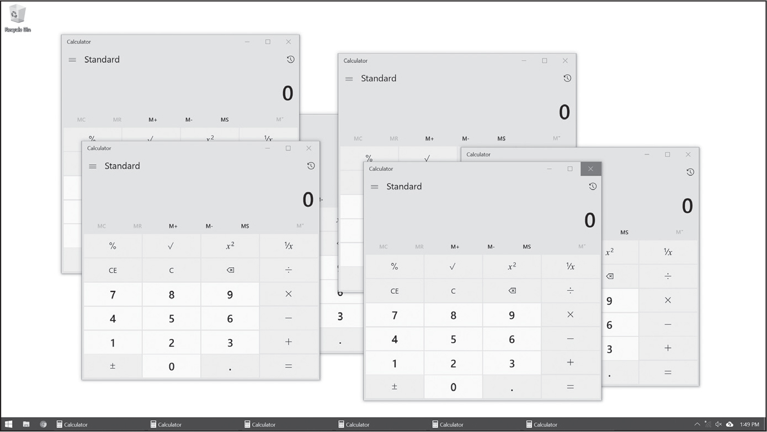
Nếu bạn muốn khởi động một chương trình bên ngoài từ script Python của mình, hãy truyền tên tệp của chương trình đó cho subprocess.run(). (Trên Windows, nhấp chuột phải vào mục Start của ứng dụng và chọn Properties để xem tên tệp của ứng dụng. Trên macOS, nhấn giữ CTRL và nhấp vào ứng dụng rồi chọn Show Package Contents để tìm đường dẫn đến tệp thực thi.) Hàm run() sẽ chặn cho đến khi chương trình được khởi chạy đóng lại. Hãy truyền chương trình cần khởi chạy dưới dạng một chuỗi chứa đường dẫn tệp của chương trình thực thi bên trong một danh sách, lưu ý rằng chương trình được khởi chạy sẽ chạy trong một tiến trình riêng, không phải trong cùng tiến trình với chương trình Python của bạn.
Trên máy tính Windows, hãy nhập đoạn sau vào interactive shell:
>>> import subprocess
>>> subprocess.run(['C:\\Windows\\System32\\calc.exe'])
CompletedProcess(args=['C:\\Windows\\System32\\calc.exe'], returncode=0)

Trên Ubuntu Linux, hãy nhập đoạn sau:
>>> import subprocess
>>> subprocess.run(['/usr/bin/gnome-calculator'])
CompletedProcess(args=['/usr/bin/gnome-calculator'], returncode=0)

Trên macOS, hãy nhập đoạn sau:
>>> import subprocess
>>> subprocess.run(['open', '/System/Applications/Calculator.app'])
CompletedProcess(args=['open', '/System/Applications/Calculator.app'], returncode=0)

Lưu ý rằng macOS yêu cầu bạn chạy chương trình open và truyền cho nó một đối số dòng lệnh là chương trình bạn muốn khởi chạy.
Trong những ví dụ này, mã Python của chúng ta đã khởi chạy chương trình, chờ chương trình đóng lại, rồi sau đó mới tiếp tục. Nếu bạn muốn mã Python của mình khởi chạy một chương trình rồi tiếp tục ngay lập tức mà không chờ chương trình đóng lại, hãy gọi hàm subprocess.Popen() ("process open" - mở tiến trình) để thay thế:
>>> import subprocess
>>> calc_proc = subprocess.Popen(['C:\\Windows\\System32\\calc.exe'])

Giá trị trả về là một đối tượng Popen, đối tượng này có hai phương thức hữu ích: poll() và wait().
Bạn có thể nghĩ về phương thức poll() như việc liên tục hỏi tài xế "Mình tới chưa?" cho đến khi bạn đến nơi. Phương thức poll() sẽ trả về None nếu tiến trình vẫn đang chạy tại thời điểm poll() được gọi. Nếu chương trình đã kết thúc, nó sẽ trả về mã thoát (exit code) dạng số nguyên của tiến trình. Mã thoát cho biết tiến trình đã kết thúc mà không có lỗi (được biểu thị bằng mã thoát 0) hay một lỗi nào đó đã khiến tiến trình kết thúc (được biểu thị bằng mã thoát khác 0—thường là 1, nhưng có thể khác tùy theo chương trình).
Phương thức wait() giống như việc chờ cho đến khi tài xế đã đến điểm đích của bạn. Phương thức này sẽ tạm dừng cho đến khi tiến trình được khởi chạy kết thúc. Điều này hữu ích nếu bạn muốn chương trình của mình tạm dừng cho đến khi người dùng tương tác xong với chương trình kia. Giá trị trả về của wait() là mã thoát dạng số nguyên của tiến trình.
Trên Windows, hãy nhập đoạn sau vào interactive shell (trình bao tương tác). Lưu ý rằng lời gọi wait() có thể sẽ tạm dừng cho đến khi bạn thoát khỏi chương trình Calculator vừa được khởi chạy:
>>> import subprocess
❶ >>> calc_proc = subprocess.Popen(['c:\\Windows\\System32\\calc.exe'])
❷ >>> calc_proc.poll() == None
True
❸ >>> calc_proc.wait() # Doesn't return until Calculator closes
0
>>> calc_proc.poll()
0

Ở đây, chúng ta mở một tiến trình Calculator ❶. Trên các phiên bản Windows cũ hơn, poll() trả về None ❷ nếu tiến trình vẫn đang chạy. Sau đó, chúng ta đóng cửa sổ của ứng dụng Calculator, và quay lại interactive shell, chúng ta gọi wait() trên tiến trình đã kết thúc ❸. Bây giờ wait() và poll() trả về 0, cho biết rằng tiến trình đã kết thúc mà không có lỗi.
Nếu bạn chạy calc.exe trên Windows 10 trở lên bằng subprocess.Popen(), bạn sẽ nhận thấy rằng wait() trả về ngay lập tức dù ứng dụng máy tính vẫn đang chạy. Điều này là vì calc.exe khởi chạy ứng dụng máy tính rồi tự đóng lại ngay. Chương trình máy tính trên Windows là một "Trusted Microsoft Store app" (ứng dụng Microsoft Store đáng tin cậy), và những chi tiết cụ thể của nó nằm ngoài phạm vi cuốn sách này. Chỉ cần nói rằng các chương trình có thể chạy theo nhiều cách khác nhau tùy theo từng ứng dụng và từng hệ điều hành.
Nếu bạn muốn đóng một tiến trình mà bạn đã khởi chạy bằng subprocess.Popen(), hãy gọi phương thức kill() của đối tượng Popen mà hàm đó trả về. Nếu bạn có MS Paint trên Windows, hãy nhập đoạn sau vào interactive shell:
>>> import subprocess
>>> paint_proc = subprocess.Popen('c:\\Windows\\System32\\mspaint.exe')
>>> paint_proc.kill()

Lưu ý rằng phương thức kill() kết thúc chương trình ngay lập tức và bỏ qua mọi cửa sổ xác nhận kiểu "Bạn có chắc muốn thoát không?". Mọi công việc chưa lưu trong chương trình sẽ bị mất.

Truyền đối số dòng lệnh cho tiến trình
Bạn có thể truyền đối số dòng lệnh cho các tiến trình mà bạn tạo bằng run(). Để làm điều đó, hãy truyền một danh sách làm đối số duy nhất cho run(). Chuỗi đầu tiên trong danh sách này sẽ là tên tệp thực thi của chương trình bạn muốn khởi chạy; tất cả các chuỗi tiếp theo sẽ là các đối số dòng lệnh được truyền cho chương trình khi nó khởi động. Thực chất, danh sách này sẽ là giá trị của sys.argv đối với chương trình được khởi chạy.
Hầu hết các ứng dụng có giao diện người dùng đồ họa (GUI) không sử dụng đối số dòng lệnh nhiều như các chương trình dựa trên dòng lệnh hay dựa trên terminal. Nhưng hầu hết ứng dụng GUI đều chấp nhận một đối số duy nhất là tệp mà ứng dụng sẽ mở ngay khi khởi động. Ví dụ, nếu bạn đang dùng Windows, hãy tạo một tệp văn bản tên là C:\Users\Al\hello.txt rồi nhập đoạn sau vào interactive shell:
>>> subprocess.run(['C:\\Windows\\notepad.exe', 'C:\\Users\Al\\hello.txt'])
CompletedProcess(args=['C:\\Windows\\notepad.exe', 'C:\\Users\\Al\\hello.txt'], returncode=0)

Lệnh này không chỉ khởi chạy ứng dụng Notepad mà còn khiến nó mở ngay tệp C:\Users\Al\hello.txt. Mỗi chương trình có bộ đối số dòng lệnh riêng, và một số chương trình (đặc biệt là các ứng dụng GUI) hoàn toàn không dùng đối số dòng lệnh.
Hàm subprocess.Popen() xử lý các đối số dòng lệnh theo cách tương tự, và bạn nên thêm chúng vào cuối danh sách mà bạn truyền cho hàm.

Nhận văn bản đầu ra từ các lệnh đã khởi chạy
Bạn cũng có thể khởi chạy các lệnh terminal bằng subprocess.run() và subprocess.Popen(). Có thể bạn muốn mã Python của mình nhận văn bản đầu ra của những lệnh này hoặc mô phỏng việc nhập bàn phím cho chúng. Ví dụ, hãy khởi chạy lệnh ping từ Python và nhận văn bản mà nó tạo ra. (Chi tiết của lệnh ping nằm ngoài phạm vi cuốn sách này.) Trên Windows, bạn sẽ dùng các đối số -n 4 để gửi bốn yêu cầu "ping" mạng nhằm kiểm tra xem máy chủ Nostarch.com có đang trực tuyến không. Nếu bạn dùng macOS và Linux, hãy thay -n bằng -c. Lệnh này mất vài giây để chạy:
>>> import subprocess
>>> proc = subprocess.run(['ping', '-n', '4', 'nostarch.com'], capture_output=True, text=True)
>>> print(proc.stdout)
Pinging nostarch.com [104.20.120.46] with 32 bytes of data:
Reply from 104.20.120.46: bytes=32 time=19ms TTL=59
Reply from 104.20.120.46: bytes=32 time=17ms TTL=59
Reply from 104.20.120.46: bytes=32 time=97ms TTL=59
Reply from 104.20.120.46: bytes=32 time=217ms TTL=59

Ping statistics for 104.20.120.46:
Packets: Sent = 4, Received = 4, Lost = 0 (0% loss),
Approximate round trip times in milli-seconds:
Minimum = 17ms, Maximum = 217ms, Average = 87ms

Khi bạn truyền các đối số capture_output=True và text=True cho subprocess.run(), văn bản đầu ra của chương trình được khởi chạy sẽ được lưu dưới dạng chuỗi trong thuộc tính stdout ("đầu ra chuẩn") của đối tượng CompletedProcess được trả về. Đoạn script Python của bạn có thể dùng các tính năng của những chương trình khác rồi phân tích văn bản đầu ra như một chuỗi.

Chạy Task Scheduler, launchd và cron
Nếu bạn rành về máy tính, có thể bạn biết đến Task Scheduler trên Windows, launchd trên macOS, hoặc bộ lập lịch cron trên Linux. Những công cụ được ghi chép đầy đủ và đáng tin cậy này đều cho phép bạn lên lịch khởi chạy các ứng dụng vào những thời điểm cụ thể.
Dùng bộ lập lịch sẵn có của hệ điều hành giúp bạn khỏi phải viết mã kiểm tra đồng hồ của riêng mình để lên lịch cho các chương trình. Tuy nhiên, nếu bạn chỉ cần chương trình của mình tạm dừng trong chốc lát, thì tốt nhất là thay vào đó hãy lặp cho đến một ngày giờ nhất định, gọi time.sleep(1) trong mỗi vòng lặp.

Mở tệp bằng ứng dụng mặc định
Nhấp đúp vào một tệp .txt trên máy tính của bạn sẽ tự động khởi chạy ứng dụng gắn với phần mở rộng tệp .txt. Mỗi hệ điều hành đều có một chương trình thực hiện việc tương đương với thao tác nhấp đúp này. Trên Windows, đó là lệnh start. Trên macOS và Linux, đó là lệnh open. Hãy nhập đoạn sau vào shell tương tác, truyền 'start' hoặc 'open' cho run(), tùy theo hệ thống của bạn. Ngoài ra, trên Windows, bạn nên truyền đối số từ khóa shell=True, như minh họa ở đây:
>>> file_obj = open('hello.txt', 'w') # Create a hello.txt file.
>>> file_obj.write('Hello, world!')
13
>>> file_obj.close()
>>> import subprocess
>>> subprocess.run(['start', 'hello.txt'], shell=True)

Ở đây, chúng ta ghi Hello, world! vào một tệp hello.txt mới. Sau đó, chúng ta gọi run(), truyền cho nó một danh sách chứa tên chương trình hoặc lệnh (trong ví dụ này là 'start' cho Windows) và tên tệp. Hệ điều hành biết tất cả các liên kết tệp và có thể xác định rằng nó nên khởi chạy, chẳng hạn, Notepad.exe để xử lý tệp hello.txt trên Windows.
Dự án 15: Đồng hồ đếm ngược đơn giản
Cũng như việc tìm một ứng dụng đồng hồ bấm giây đơn giản là khó, việc tìm một ứng dụng đếm ngược đơn giản cũng có thể khó. Hãy viết một chương trình đếm ngược phát tiếng báo thức khi kết thúc quá trình đếm ngược.
Ở mức tổng quan, đây là những gì chương trình của bạn sẽ làm:
• Tạm dừng một giây giữa các lần hiển thị mỗi số trong quá trình đếm ngược bằng cách gọi time.sleep().
• Gọi subprocess.run() để mở tệp âm thanh alarm.wav bằng ứng dụng mặc định.
Mở một tab trình soạn thảo tệp mới và lưu nó thành simplecountdown.py.

Bước 1: Đếm ngược
Chương trình này sẽ cần mô-đun time cho hàm time.sleep() và mô-đun subprocess cho hàm subprocess.run(). Nhập đoạn mã sau và lưu tệp thành simplecountdown.py:
# https://autbor.com/simplecountdown.py - A simple countdown script

import time, subprocess

❶ time_left = 60
while time_left > 0:
❷ print(time_left)
❸ time.sleep(1)
❹ time_left = time_left - 1

# TODO: At the end of the countdown, play a sound file.

Sau khi nhập time và subprocess, tạo một biến tên là time_left để lưu số giây còn lại trong quá trình đếm ngược ❶. Ở đây chúng ta đặt nó là 60, nhưng bạn có thể đổi giá trị thành bất cứ thứ gì bạn muốn, hoặc thậm chí đặt nó dựa trên một đối số dòng lệnh.
Trong vòng lặp while, hiển thị số đếm còn lại ❷, tạm dừng một giây ❸, rồi giảm biến time_left ❹ trước khi vòng lặp bắt đầu lại. Vòng lặp sẽ tiếp tục lặp chừng nào time_left còn lớn hơn 0. Sau đó, quá trình đếm ngược sẽ kết thúc. Tiếp theo, hãy điền vào chú thích TODO đoạn mã phát tệp âm thanh.

Bước 2: Phát tệp âm thanh
Trong khi Chương 12 nói về mô-đun playsound3 để phát các tệp âm thanh với nhiều định dạng khác nhau, thì cách nhanh gọn và dễ dàng để làm việc này là khởi chạy bất kỳ ứng dụng nào mà người dùng đã dùng để phát tệp âm thanh. Hệ điều hành sẽ tự nhận biết từ phần mở rộng tệp .wav xem nên khởi chạy ứng dụng nào để phát tệp. Tệp .wav này cũng có thể dễ dàng là một định dạng tệp âm thanh khác, chẳng hạn như .mp3 hoặc .ogg. Bạn có thể dùng bất kỳ tệp âm thanh nào trên máy tính của mình để phát khi kết thúc đếm ngược, hoặc tải alarm.wav từ https://autbor.com/alarm.wav.
Thêm đoạn sau vào mã của bạn:
# https://autbor.com/simplecountdown.py - A simple countdown script

--snip--

# At the end of the countdown, play a sound file.
#subprocess.run(['start', 'alarm.wav'], shell=True) # Windows
#subprocess.run(['open', 'alarm.wav']) # macOS and Linux

Sau khi vòng lặp while kết thúc, alarm.wav (hoặc tệp âm thanh bạn chọn) sẽ phát để thông báo cho người dùng rằng quá trình đếm ngược đã xong. Bỏ chú thích cho lời gọi subprocess.run() tương ứng với hệ điều hành của bạn. Trên Windows, nhớ thêm 'start' vào danh sách mà bạn truyền cho run(). Trên macOS và Linux, truyền 'open' thay vì 'start' và bỏ shell=True.
Thay vì phát một tệp âm thanh, bạn có thể lưu một tệp văn bản ở đâu đó với thông điệp như Break time! và dùng subprocess.run() để mở nó khi kết thúc đếm ngược. Cách này sẽ tạo ra một cửa sổ bật lên với thông điệp một cách hiệu quả. Hoặc bạn có thể dùng hàm webbrowser.open() để mở một trang web cụ thể khi kết thúc đếm ngược. Không giống như một số ứng dụng đếm ngược miễn phí bạn tìm thấy trên mạng, chuông báo của chương trình đếm ngược do bạn tự làm có thể là bất cứ thứ gì bạn muốn!

Ý tưởng cho các chương trình tương tự
Về cơ bản, một chương trình đếm ngược tạo ra một khoảng trễ đơn giản trước khi tiếp tục thực thi chương trình. Bạn có thể dùng cách tiếp cận tương tự cho các ứng dụng và tính năng khác, chẳng hạn như những cái sau:
• Dùng time.sleep() để cho người dùng cơ hội nhấn CTRL-C nhằm hủy một hành động, chẳng hạn như xóa tệp. Chương trình của bạn có thể in thông báo "Press CTRL-C to cancel" rồi xử lý mọi ngoại lệ KeyboardInterrupt bằng câu lệnh try và except.
• Đối với đồng hồ đếm ngược dài hạn, bạn có thể dùng đối tượng timedelta để đo số ngày, giờ, phút và giây cho đến một thời điểm nào đó trong tương lai (sinh nhật chăng? ngày kỷ niệm chăng?).

Tóm tắt
Kỷ nguyên Unix (Unix epoch - ngày 1 tháng 1 năm 1970, lúc nửa đêm, theo giờ UTC) là mốc thời gian tham chiếu chuẩn cho nhiều ngôn ngữ lập trình, trong đó có Python. Trong khi hàm time.time() trả về dấu thời gian kỷ nguyên (epoch timestamp - tức là một giá trị float thể hiện số giây kể từ kỷ nguyên Unix), thì mô-đun datetime lại phù hợp hơn để thực hiện phép tính toán ngày tháng cũng như định dạng hoặc phân tích chuỗi có chứa thông tin ngày tháng.
Hàm time.sleep() sẽ tạm dừng (nghĩa là không trả về) trong một số giây nhất định. Bạn có thể dùng nó để thêm khoảng nghỉ vào chương trình của mình. Nhưng nếu bạn muốn lên lịch cho chương trình khởi chạy vào một thời điểm cụ thể, hướng dẫn tại https://nostarch.com/automate-boring-stuff-python-3rd-edition sẽ chỉ cho bạn cách dùng bộ lập lịch (scheduler) mà hệ điều hành của bạn đã cung cấp sẵn.
Cuối cùng, chương trình Python của bạn có thể khởi chạy các ứng dụng khác bằng hàm subprocess.run(). Bạn có thể truyền đối số dòng lệnh (command line argument) vào lời gọi run() để mở những tài liệu cụ thể bằng ứng dụng đó. Hoặc bạn có thể dùng chương trình start hoặc open cùng với run() và tận dụng liên kết tệp (file association) của máy tính để tự động xác định ứng dụng nào sẽ dùng để mở tài liệu. Nhờ dùng các ứng dụng khác trên máy tính, chương trình Python của bạn có thể khai thác khả năng của chúng cho nhu cầu tự động hóa của mình.

Câu hỏi luyện tập
1. Kỷ nguyên Unix là gì?
2. Hàm nào trả về số giây kể từ kỷ nguyên Unix?
3. Hàm nào của mô-đun time trả về một chuỗi dễ đọc về thời gian hiện tại, ví dụ như 'Mon Jun 15 14:00:38 2026'?
4. Làm thế nào để tạm dừng chương trình của bạn đúng năm giây?
5. Hàm round() trả về cái gì?
6. Sự khác biệt giữa đối tượng datetime và đối tượng timedelta là gì?
7. Dùng mô-đun datetime, ngày 7 tháng 1 năm 2019 là thứ mấy?

Chương trình luyện tập
Để luyện tập, hãy viết chương trình thực hiện các nhiệm vụ sau.

Đồng hồ bấm giây được làm đẹp
Mở rộng dự án đồng hồ bấm giây từ chương này để nó sử dụng các phương thức chuỗi rjust() và ljust() để "làm đẹp" kết quả đầu ra. (Những phương thức này đã được đề cập trong Chương 8.) Thay vì kết quả như thế này
Lap #1: 3.56 (3.56)
Lap #2: 8.63 (5.07)
Lap #3: 17.68 (9.05)
Lap #4: 19.11 (1.43)

kết quả sẽ trông như thế này:
Lap # 1: 3.56 ( 3.56)
Lap # 2: 8.63 ( 5.07)
Lap # 3: 17.68 ( 9.05)
Lap # 4: 19.11 ( 1.43)

Tiếp theo, sử dụng mô-đun pyperclip được giới thiệu trong Chương 8 để sao chép kết quả văn bản vào clipboard để người dùng có thể nhanh chóng dán kết quả vào tệp văn bản hoặc email.

Trình tìm ngày thứ Sáu ngày 13
Thứ Sáu ngày 13 được những người mắc chứng sợ số 13 (triskaidekaphobia) coi là một ngày xui xẻo (dù cá nhân tôi ăn mừng nó như một ngày may mắn). Với năm nhuận và các tháng có độ dài khác nhau, thật khó để biết khi nào thứ Sáu ngày 13 tiếp theo sẽ đến.
Hãy viết hai chương trình. Chương trình đầu tiên nên tạo một đối tượng datetime cho ngày hiện tại và một đối tượng timedelta của một ngày. Nếu ngày hiện tại là thứ Sáu ngày 13, nó nên in ra tháng và năm. Sau đó, nó nên cộng đối tượng timedelta vào đối tượng datetime để đặt nó thành ngày tiếp theo, và lặp lại việc kiểm tra. Hãy để nó lặp lại cho đến khi tìm được mười ngày thứ Sáu ngày 13 tiếp theo.
Chương trình thứ hai nên làm điều tương tự ngoại trừ việc trừ đối tượng timedelta. Chương trình này sẽ tìm tất cả các tháng và năm trong quá khứ có thứ Sáu ngày 13, và dừng lại khi đến năm 1.
Việc kiểm tra và trả lời email tốn rất nhiều thời gian, và bạn không thể chỉ viết một chương trình để xử lý tất cả email cho bạn, vì mỗi tin nhắn đòi hỏi phản hồi riêng của nó. Nhưng bạn vẫn có thể tự động hóa rất nhiều tác vụ liên quan đến email một khi bạn biết cách viết chương trình có thể gửi và nhận email.
Ví dụ, có thể bạn có một bảng tính đầy hồ sơ khách hàng và muốn gửi cho mỗi khách hàng một mẫu thư khác nhau tùy theo độ tuổi và chi tiết vị trí của họ. Phần mềm thương mại có thể không làm được điều này cho bạn. May mắn thay, bạn có thể viết chương trình của riêng mình để gửi những email này, giúp bạn tiết kiệm rất nhiều thời gian sao chép và dán.
Bạn cũng có thể viết chương trình để gửi tin nhắn SMS và thông báo đẩy (push notification) để thông báo cho bạn về mọi thứ ngay cả khi bạn đang xa máy tính. Nếu bạn đang tự động hóa một tác vụ mất vài giờ để hoàn thành, có lẽ bạn không muốn quay lại máy tính vài phút một lần để kiểm tra trạng thái của chương trình. Thay vào đó, chương trình có thể chỉ cần nhắn tin cho điện thoại của bạn khi xong, giúp bạn rảnh tay tập trung vào những việc quan trọng hơn khi đang xa máy tính.
Chương này giới thiệu mô-đun EZGmail, một cách đơn giản để gửi và đọc email từ tài khoản Gmail, cũng như dịch vụ miễn phí ntfy cung cấp thông báo đẩy giữa các thiết bị.
CẢNH BÁO
Mình rất khuyên bạn nên tạo một tài khoản email riêng cho bất kỳ script nào gửi hoặc nhận email. Điều này sẽ ngăn lỗi trong chương trình của bạn ảnh hưởng đến tài khoản email cá nhân (chẳng hạn như xóa email hoặc vô tình gửi spam cho danh bạ của bạn). Bạn nên chạy thử trước bằng cách comment out đoạn code thực sự gửi hoặc xóa email và thay bằng một lệnh print() tạm thời. Như vậy, bạn có thể kiểm tra chương trình trước khi chạy thật.

Gmail API
Gmail chiếm gần một phần ba thị phần ứng dụng email, và rất có thể bạn có ít nhất một địa chỉ email Gmail. Do các biện pháp bảo mật và chống spam bổ sung của Gmail, việc điều khiển tài khoản Gmail nên được thực hiện qua module EZGmail thay vì qua các module smtplib và imaplib trong thư viện chuẩn của Python. Mình đã viết EZGmail để hoạt động dựa trên Gmail API chính thức và cung cấp các hàm giúp bạn dễ dàng sử dụng Gmail từ Python. Để xem hướng dẫn đầy đủ về cách cài đặt EZGmail, xem Phụ lục A.

Bật API
Trước khi viết code, bạn phải đăng ký một tài khoản email Gmail tại https://gmail.com. Sau đó, bạn phải thiết lập Gmail API cho tài khoản của mình thông qua Google Cloud console tại https://console.cloud.google.com. Các bước này giống hệt các bước thiết lập EZSheets đã trình bày chi tiết ở Chương 15, nên mình sẽ không nhắc lại trong chương này. Hãy tạo một project mới và nhớ bật Gmail API thay vì Google Sheets API. Ở bước 2 của phần cấu hình màn hình đồng ý OAuth (OAuth consent screen), thêm scope https://mail.google.com để cho phép các script Python của bạn đọc và gửi email. Khi xong, bạn sẽ có một file credentials và một file token.
Sau đó, trong interactive shell, nhập đoạn code sau:
>>> import ezgmail
>>> ezgmail.init()

Nếu không có lỗi xuất hiện, EZGmail đã được cài đặt đúng.

Gửi thư
Sau khi EZGmail được cấu hình, bạn sẽ có thể gửi email chỉ với một lệnh gọi hàm:
>>> import ezgmail
>>> ezgmail.send('recipient@example.com', 'Subject line', 'Body of the email')

Nếu bạn muốn đính kèm file vào email, bạn có thể cung cấp thêm một đối số dạng danh sách cho hàm send():
>>> ezgmail.send('recipient@example.com', 'Subject line', 'Body of the email',
['attachment1.jpg', 'attachment2.mp3'])

Lưu ý rằng như một phần của các tính năng bảo mật và chống spam, Gmail có thể không gửi những email lặp lại với nội dung y hệt (vì chúng có khả năng là spam) hoặc những email chứa file đính kèm .exe hay .zip (vì chúng có thể là virus).
Bạn cũng có thể cung cấp các đối số từ khóa tùy chọn cc và bcc để gửi carbon copy và blind carbon copy:
>>> import ezgmail
>>> ezgmail.send('recipient@example.com', 'Subject line', 'Body of the
email', cc='friend@example.com', bcc='otherfriend@example.com,
someoneelse@example.com')

Nếu bạn cần nhớ file token.json được cấu hình cho địa chỉ Gmail nào, bạn có thể kiểm tra ezgmail.EMAIL_ADDRESS:
>>> import ezgmail
>>> ezgmail.EMAIL_ADDRESS
'example@gmail.com'

Hãy chắc chắn đối xử với file token.json giống như mật khẩu của bạn. Nếu người khác có được file này, họ có thể truy cập tài khoản Gmail của bạn (dù họ sẽ không thể đổi mật khẩu Gmail của bạn). Để thu hồi các file token.json đã cấp trước đó, hãy quay lại Google Cloud console và xóa credential của token bị xâm phạm. Bạn sẽ cần lặp lại các bước thiết lập để tạo credential và file token mới trước khi có thể tiếp tục dùng EZGmail.

Đọc Thư
Gmail sắp xếp các email là thư trả lời lẫn nhau thành các chuỗi hội thoại (conversation thread). Khi bạn đăng nhập vào Gmail trên trình duyệt web hoặc qua ứng dụng, thực ra bạn đang xem các chuỗi email chứ không phải từng email riêng lẻ (kể cả khi chuỗi đó chỉ có một email duy nhất).
EZGmail có các đối tượng GmailThread và GmailMessage để đại diện cho chuỗi hội thoại và từng email riêng lẻ. Một đối tượng GmailThread có thuộc tính messages chứa một danh sách các đối tượng GmailMessage. Hàm unread() trả về một danh sách các đối tượng GmailThread cho 25 email chưa đọc gần nhất, sau đó có thể truyền danh sách này vào ezgmail.summary() để in tóm tắt các chuỗi hội thoại trong danh sách đó:
>>> import ezgmail
>>> unread_threads = ezgmail.unread() # List of GmailThread objects
>>> ezgmail.summary(unread_threads)
Al, Jon - Do you want to watch RoboCop this weekend? - Dec 09
Jon - Thanks for stopping me from buying Bitcoin. - Dec 09

Hàm summary() rất tiện để hiển thị nhanh tóm tắt các chuỗi email, nhưng để truy cập từng thư cụ thể (và các phần của thư), bạn sẽ muốn xem xét thuộc tính messages của đối tượng GmailThread. Thuộc tính messages chứa một danh sách các đối tượng GmailMessage tạo nên chuỗi, và chúng có các thuộc tính subject, body, timestamp, sender và recipient mô tả email:
>>> len(unread_threads)
2
>>> str(unread_threads[0])
"<GmailThread len=2 snippet= Do you want to watch RoboCop this weekend?'>"
>>> len(unread_threads[0].messages)
2
>>> str(unread_threads[0].messages[0])
"<GmailMessage from='Al Sweigart <al@inventwithpython.com>' to='Jon Doe
<example@gmail.com>' timestamp=datetime.datetime(2026, 12, 9, 13, 28, 48)
subject='RoboCop' snippet='Do you want to watch RoboCop this weekend?'>"
>>> unread_threads[0].messages[0].subject
'RoboCop'
>>> unread_threads[0].messages[0].body
'Do you want to watch RoboCop this weekend?\r\n'
>>> unread_threads[0].messages[0].timestamp
datetime.datetime(2026, 12, 9, 13, 28, 48)
>>> unread_threads[0].messages[0].sender
'Al Sweigart <al@inventwithpython.com>'
>>> unread_threads[0].messages[0].recipient
'Jon Doe <example@gmail.com>'

Để lấy nhiều hơn 25 email chưa đọc gần nhất, hãy truyền một số nguyên cho đối số từ khóa maxResults. Ví dụ: ezgmail.unread(maxResults=50) sẽ trả về 50 email chưa đọc gần nhất.
Giống như hàm ezgmail.unread(), hàm ezgmail.recent() sẽ trả về 25 chuỗi gần nhất trong tài khoản Gmail của bạn:
>>> recent_threads = ezgmail.recent()
>>> len(recent_threads)
25
>>> recent_threads = ezgmail.recent(maxResults=100)
>>> len(recent_threads)
46

Bạn có thể truyền đối số từ khóa tùy chọn maxResults để thay đổi giới hạn này.

Tìm kiếm Thư
Ngoài việc dùng ezgmail.unread() và ezgmail.recent(), bạn có thể tìm kiếm các email cụ thể, giống như khi bạn nhập truy vấn vào ô tìm kiếm của Gmail, bằng cách gọi ezgmail.search():
>>> result_threads = ezgmail.search('RoboCop')
>>> len(result_threads)
1
>>> ezgmail.summary(result_threads)
Al, Jon - Do you want to watch RoboCop this weekend? - Dec 09

Lệnh gọi search() ở trên sẽ cho kết quả giống như khi bạn nhập RoboCop vào ô tìm kiếm, như trong Hình 20-1.
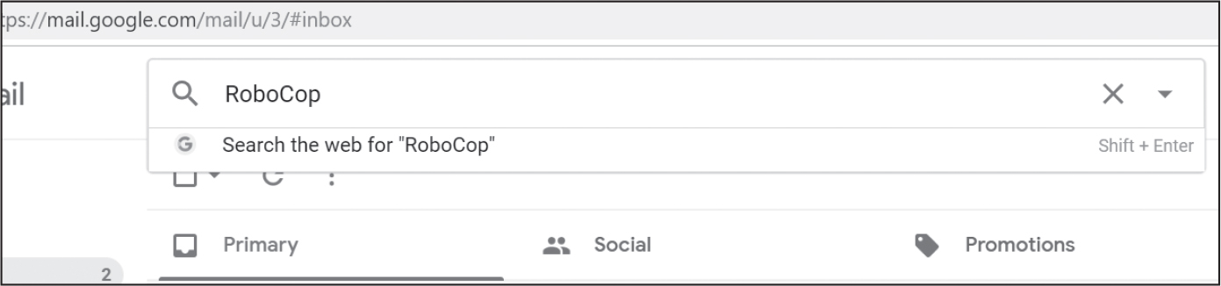
Giống như unread() và recent(), hàm search() trả về một danh sách các đối tượng GmailThread. Bạn cũng có thể truyền cho hàm search() bất kỳ toán tử tìm kiếm đặc biệt nào mà bạn có thể nhập vào ô tìm kiếm, chẳng hạn như sau:
'label:UNREAD' Cho email chưa đọc
'from:al@inventwithpython.com' Cho email từ al@inventwithpython.com
'subject:hello' Cho email có "hello" trong tiêu đề
'has:attachment' Dùng cho email có tệp đính kèm
Bạn có thể xem danh sách đầy đủ các toán tử tìm kiếm tại https://support.google.com/mail/answer/7190.

Tải tệp đính kèm xuống
Một đối tượng GmailMessage có thuộc tính attachments là danh sách tên các tệp đính kèm của thư. Bạn có thể truyền bất kỳ tên nào trong số này vào phương thức downloadAttachment() của đối tượng GmailMessage để tải các tệp xuống. Bạn cũng có thể tải tất cả chúng cùng lúc bằng downloadAllAttachments(). Mặc định, EZGmail lưu tệp đính kèm vào thư mục làm việc hiện tại, nhưng bạn cũng có thể truyền thêm đối số từ khóa downloadFolder vào downloadAttachment() và downloadAllAttachments(). Đây là một ví dụ:
>>> import ezgmail
>>> threads = ezgmail.search('vacation photos')
>>> threads[0].messages[0].attachments
['tulips.jpg', 'canal.jpg', 'bicycles.jpg']
>>> threads[0].messages[0].downloadAttachment('tulips.jpg')
>>> threads[0].messages[0].downloadAllAttachments(downloadFolder='vacation2026')
['tulips.jpg', 'canal.jpg', 'bicycles.jpg']

Nếu đã tồn tại một tệp trùng tên với tệp đính kèm, tệp đính kèm được tải xuống sẽ tự động ghi đè lên nó.
EZGmail có thêm nhiều tính năng khác, và bạn có thể tìm tài liệu đầy đủ tại https://github.com/asweigart/ezgmail.

Cổng email SMS
Mọi người thường ở gần điện thoại thông minh hơn là máy tính, nên tin nhắn văn bản thường là cách gửi thông báo tức thời đáng tin cậy hơn email. Ngoài ra, tin nhắn văn bản thường ngắn hơn, khiến người ta dễ đọc chúng hơn. Cách dễ nhất, tuy không đáng tin cậy nhất, để gửi tin nhắn văn bản là dùng cổng email dịch vụ tin nhắn ngắn (SMS), một máy chủ email mà nhà mạng di động thiết lập để nhận tin nhắn qua email rồi chuyển tiếp chúng đến người nhận dưới dạng tin nhắn văn bản.
Bạn có thể viết một chương trình để gửi những email này bằng EZGmail hoặc mô-đun smtplib. Số điện thoại và máy chủ email của nhà mạng tạo nên địa chỉ email người nhận. Ví dụ, để gửi tin nhắn đến một khách hàng của Verizon có số điện thoại 212-555-1234, bạn sẽ gửi email đến 2125551234@vtext.com. Tiêu đề và nội dung của email sẽ xuất hiện trong phần nội dung của tin nhắn văn bản.
Bạn có thể tìm cổng email SMS của một nhà mạng di động bằng cách tìm kiếm trên web cụm từ “sms email gateway tên nhà mạng.” Bảng 20-1 liệt kê các cổng của một số nhà mạng phổ biến. Nhiều nhà mạng có máy chủ email riêng cho SMS, vốn giới hạn tin nhắn ở 160 ký tự, và cho Dịch vụ Tin nhắn Đa phương tiện (MMS), vốn không có giới hạn ký tự. Nếu bạn muốn gửi một bức ảnh, bạn sẽ phải dùng cổng MMS và đính kèm tệp vào email.
Nếu bạn không biết nhà mạng di động của người nhận, bạn có thể thử tìm nó bằng một trang tra cứu nhà mạng. Cách tốt nhất để tìm những trang này là tìm kiếm trên web cụm từ “find cell phone provider for number.” Nhiều trang trong số này sẽ cho bạn tra cứu số điện thoại miễn phí (dù họ sẽ tính phí nếu bạn tra cứu hàng trăm hay hàng nghìn số điện thoại qua API của họ).
Nhà mạng di động | Cổng SMS | Cổng MMS
AT&T | number@txt.att.net | number@mms.att.net
Boost Mobile | number@sms.myboostmobile.com | Giống như SMS
Cricket | number@sms.cricketwireless.net | number@mms.cricketwireless.net
Google Fi | number@msg.fi.google.com | Giống như SMS
Metro PCS | number@mymetropcs.com | Giống như SMS
Republic Wireless | number@text.republicwireless.com | Giống như SMS
Sprint (nay là T-Mobile) | number@messaging.sprintpcs.com | number@pm.sprint.com
T-Mobile | number@tmomail.net | Giống như SMS
U.S. Cellular | number@email.uscc.net | number@mms.uscc.net
Verizon | number@vtext.com | number@vzwpix.com
Virgin Mobile | number@vmobl.com | number@vmpix.com
Xfinity Mobile | number@vtext.com | number@mypixmessages.com

Mặc dù cổng email SMS (SMS email gateway) miễn phí và dễ sử dụng, nhưng chúng có một số nhược điểm lớn:
• Bạn không có gì đảm bảo rằng tin nhắn sẽ đến kịp thời, hoặc thậm chí là đến được.
• Bạn không có cách nào biết được liệu tin nhắn có gửi thất bại hay không.
• Người nhận tin nhắn không có cách nào để trả lời.
• Cổng SMS có thể chặn bạn nếu bạn gửi quá nhiều email, và không có cách nào để biết bao nhiêu là "quá nhiều".
• Việc cổng SMS gửi được tin nhắn hôm nay không có nghĩa là nó sẽ hoạt động vào ngày mai.
Gửi tin nhắn qua cổng SMS là lý tưởng khi bạn cần gửi thỉnh thoảng một tin nhắn không khẩn cấp. Nếu bạn muốn một cách đáng tin cậy hơn để gửi tin nhắn SMS, đặc biệt là gửi hàng loạt, bạn có thể dùng API của một nhà cung cấp dịch vụ viễn thông như Twilio. Những dịch vụ này thường yêu cầu đăng ký thuê bao hoặc trả phí sử dụng, và bạn có thể cần nộp đơn đăng ký để dùng chúng. Quy định có thể khác nhau ở mỗi quốc gia và thay đổi theo thời gian.
Một giải pháp thay thế cho việc gửi tin nhắn SMS là dùng dịch vụ thông báo đẩy (push notification) miễn phí, như phần tiếp theo sẽ giải thích.

Thông báo đẩy
Các dịch vụ thông báo pub-sub qua HTTP cho phép bạn gửi và nhận những tin nhắn ngắn, dùng một lần qua internet bằng các yêu cầu web HTTP. Chương 13 đã đề cập đến việc dùng thư viện Requests để thực hiện yêu cầu HTTP, và ở đây chúng ta sẽ dùng nó để tương tác với dịch vụ trực tuyến miễn phí ntfy (đọc là "notify" và luôn viết bằng chữ thường) tại https://ntfy.sh. Dịch vụ ntfy miễn phí và không yêu cầu đăng ký hay tạo tài khoản.
Trước khi bắt đầu, hãy cài ứng dụng ntfy trên điện thoại di động của bạn để có thể nhận thông báo. Ứng dụng này miễn phí và có thể tìm thấy trong cửa hàng ứng dụng của Android và iPhone. Bạn cũng có thể nhận thông báo ngay trong trình duyệt web bằng cách truy cập https://ntfy.sh/app.
Những ứng dụng này sẽ kiểm tra dịch vụ ntfy xem có tin nhắn nào gửi đến một chủ đề (topic) hay không. Bạn có thể hình dung một chủ đề giống như tên của một phòng chat hay nhóm chat. Bất kỳ ai trên thế giới đều có thể gửi tin nhắn đến một chủ đề, và bất kỳ ai cũng có thể đăng ký theo dõi một chủ đề để đọc những tin nhắn đó. Nếu bạn chỉ muốn gửi tin nhắn cho riêng mình, hãy dùng một chủ đề bí mật với các chữ cái ngẫu nhiên. Hãy coi tên chủ đề này như một mật khẩu và chỉ chia sẻ nó với những người mà bạn muốn họ đọc tin nhắn. Chương này sẽ dùng chủ đề AlSweigartZPgxBQ42 trong mã ví dụ, tuy nhiên tôi khuyên bạn nên dùng chủ đề bí mật của riêng mình, có hậu tố là các chữ cái và chữ số ngẫu nhiên. Tên chủ đề phân biệt chữ hoa chữ thường, và dù bạn có giữ chủ đề bí mật đi chăng nữa, đừng dùng ntfy để gửi những thông tin nhạy cảm như mật khẩu hay số thẻ tín dụng.

Gửi thông báo
Để gửi thông báo đẩy đến tất cả những ai đã đăng ký theo dõi một chủ đề, bạn chỉ cần thực hiện một yêu cầu HTTP đến máy chủ web ntfy. Điều này nghĩa là có thể làm hoàn toàn bằng thư viện Requests. Bạn không cần cài đặt gói riêng nào cho ntfy.
Để gửi yêu cầu, hãy nhập đoạn sau vào shell tương tác. Thay chủ đề ví dụ AlSweigartZPgxBQ42 được dùng xuyên suốt chương này bằng chủ đề bí mật, ngẫu nhiên của riêng bạn:
>>> import requests
>>> requests.post('https://ntfy.sh/AlSweigartZPgxBQ42', 'Hello, world!')
<Response [200]>

Lưu ý rằng chúng ta gọi requests.post() để thực hiện yêu cầu HTTP POST nhằm gửi thông báo. Điều này khác với hàm requests.get() đã đề cập ở Chương 13 dùng để tải các trang web.
Bất kỳ ai đăng ký theo dõi chủ đề AlSweigartZPgxBQ42 sẽ nhận được tin nhắn "Hello, world!" trong vòng vài giây (mặc dù đôi khi tin nhắn có thể bị trễ vài phút). Bạn cũng có thể tự xem những tin nhắn này tại https://ntfy.sh/AlSweigartZPgxBQ42.
Dịch vụ ntfy có một số hạn chế. Người dùng miễn phí bị giới hạn 250 tin nhắn mỗi ngày, và mỗi tin nhắn có kích thước tối đa là 4,096 byte. Việc gửi ồ ạt tin nhắn đến nhiều chủ đề khác nhau có thể khiến địa chỉ IP của bạn bị chặn tạm thời. Bạn có thể mua tài khoản trả phí để tăng những giới hạn này trên trang web ntfy. Tài khoản ntfy trả phí có thể đặt chủ đề riêng (reserved topic) và giới hạn ai được đăng lên đó. Nếu bạn không có quyền đăng lên một chủ đề riêng, bạn sẽ nhận được phản hồi <Response [403]> khi gọi hàm requests.post().
Trong giới hạn 4,096 byte, tin nhắn của bạn có thể ở bất kỳ định dạng nào. Lưu ý rằng không có cách nào xác định ai đã đăng tin nhắn lên một chủ đề, nên bạn có thể muốn thêm nhãn "To" (Đến) và "From" (Từ) trong nội dung tin nhắn. Tốt hơn nữa, bạn có thể làm điều đó bằng JSON hoặc một định dạng tuần tự hóa dữ liệu nào khác đã đề cập ở Chương 18.
Nếu bạn muốn chương trình Python của mình gửi thông báo cho bạn, thì chỉ cần hai dòng mã này sau khi bạn đã cài ứng dụng ntfy trên điện thoại và đăng ký theo dõi chủ đề. Bạn có thể thoải mái chạy chương trình Python của mình rồi đi pha cà phê, vì biết rằng bạn sẽ nhận được thông báo trên điện thoại khi chương trình hoàn thành công việc nhàm chán của nó.

Truyền siêu dữ liệu
Trong khi tin nhắn bạn gửi là một giá trị chuỗi văn bản tự do, ntfy có thể tùy chọn đính kèm các giá trị siêu dữ liệu (metadata), chẳng hạn như tiêu đề, mức độ ưu tiên và thẻ, vào mỗi tin nhắn.
Một tiêu đề giống như dòng chủ đề của email, và hầu hết các ứng dụng hiển thị nó phía trên nội dung tin nhắn với phông chữ lớn hơn. Một mức độ ưu tiên dao động từ 1 (ưu tiên thấp nhất) đến 5 (cao nhất), với 3 là mặc định. Mức ưu tiên cao hơn không giúp gửi tin nhắn nhanh hơn; nó chỉ cho phép người đăng ký cấu hình ứng dụng thông báo của họ để chỉ hiển thị những tin nhắn có mức ưu tiên nhất định trở lên. Thẻ là các từ khóa mà người đăng ký có thể dùng để lọc tin nhắn. Thẻ cũng có thể là tên của một emoji để hiển thị bên cạnh tiêu đề tin nhắn. Bạn có thể tìm danh sách các emoji này tại https://docs.ntfy.sh/publish/#tags-emojis.
Siêu dữ liệu này được đưa vào yêu cầu HTTP dưới dạng các header, vì vậy bạn cần truyền một từ điển chứa chúng vào đối số từ khóa headers. Nhập đoạn sau vào interactive shell để đăng một tin nhắn kèm siêu dữ liệu:
>>> import requests
>>> requests.post('https://ntfy.sh/AlSweigartZPgxBQ42', 'The rent is too high!',
headers={'Title':'Important: Read this!', 'Tags': 'warning,neutral_face', 'Priority':'5'})
<Response [200]>

Những tính năng này hữu ích cho người dùng đọc thông báo trên ứng dụng điện thoại của họ. Tuy nhiên, bạn cũng có thể viết mã để các script Python nhận được thông báo đẩy, như chúng ta sẽ thảo luận trong phần tiếp theo.

Nhận thông báo
Các chương trình Python của bạn cũng có thể đọc các tin nhắn được đăng lên một chủ đề cụ thể bằng cách thực hiện yêu cầu HTTP với thư viện Requests. Gửi một tin nhắn thông báo bằng đoạn mã trong các phần trước, sau đó nhập đoạn sau vào interactive shell với cùng chủ đề như các thông báo:
>>> import requests
>>> resp = requests.get('https://ntfy.sh/AlSweigartZPgxBQ42/json?poll=1')
>>> resp.text
'{"id":"1jnHKeFNqwnS","time":1797823340,"expires":1797866540,"event":
"message","topic":"AlSweigartZPgxBQ42","message":"Hello, world!"}\n
{"id":"wZ22cjyKXw1F","time":1797823712,"expires":1797866912,"event":
"message","topic":"AlSweigartZPgxBQ42","title":"Important: Read this!",
"message":"The rent is too high!","priority":5,"tags":["warning",
"neutral_face"]}\n'

Lưu ý rằng chúng ta gọi hàm requests.get() để nhận thông báo, khác với hàm requests.post() được dùng khi gửi thông báo. Ngoài ra, URL kết thúc bằng /json?poll=1.
Đây là việc truy xuất tin nhắn thông qua polling (thăm dò định kỳ), trả về tất cả các tin nhắn của một chủ đề mà máy chủ có. Cũng có các phương thức streaming để truy xuất tin nhắn ntfy, nhưng polling có mã đơn giản nhất. Bạn cũng có thể thêm tham số URL since sau poll=1 để lấy tin nhắn theo một trong các tiêu chí sau:
since=10m Truy xuất tất cả tin nhắn của chủ đề trong 10 phút qua. Bạn cũng có thể dùng s cho giây và h cho giờ, chẳng hạn since=2h30m để lấy tất cả tin nhắn trong hai tiếng rưỡi qua.
since=1737866912 Truy xuất tất cả tin nhắn kể từ mốc thời gian Unix epoch 1737866912. Loại mốc thời gian này được trả về bởi time.time() và biểu thị số giây kể từ ngày 1 tháng 1 năm 1970. Chương 19 sẽ đề cập đến các hàm liên quan đến thời gian.
since=wZ22cjyKXw1F Truy xuất tất cả tin nhắn sau tin nhắn có ID là 'wZ22cjyKXw1F'.
Phân tách các tham số URL bổ sung bằng dấu và (&). Ví dụ, truyền URL https://ntfy.sh/AlSweigartZPgxBQ42/json?poll=1&since=10m sẽ truy xuất tất cả tin nhắn của chủ đề AlSweigartZPgxBQ42 trong 10 phút qua. Để giảm tải cho máy chủ ntfy, bạn nên polling chỉ một lần mỗi phút hoặc vài phút một lần thay vì cố gắng nhanh nhất có thể trong một vòng lặp vô hạn. Nếu bạn cần nhận thông báo ngay lập tức, hãy tham khảo tài liệu trực tuyến để đọc về việc đăng ký các luồng thông báo.
Nội dung của phản hồi HTTP này không phải là JSON hợp lệ, vì nó chứa một đối tượng JSON trên mỗi dòng văn bản, thay vì một đối tượng JSON duy nhất, nên chúng ta dùng phương thức chuỗi splitlines() trước khi phân tích từng cái riêng lẻ bằng mô-đun json (như đã đề cập trong Chương 18). Tiếp tục ví dụ interactive shell trước đó:
>>> import json
>>> notifications = []
>>> for json_text in resp.text.splitlines():
... notifications.append(json.loads(json_text))
...
>>> notifications[0]['message']
'Hello, world!'
>>> notifications[1]['message']
'The rent is too high!'

Hàm json.loads() chuyển đổi văn bản JSON từ ntfy thành một dictionary (từ điển) trong Python. Hãy cùng xem xét từng cặp khóa-giá trị:
"id":"wZ22cjyKXw1F" Giá trị của khóa 'id' là một chuỗi nhận dạng duy nhất, giúp phân biệt nhiều thông báo ngay cả khi chúng có cùng nội dung văn bản.
"time":1797823712 Giá trị của khóa 'time' là dấu thời gian Unix epoch (Unix epoch timestamp) cho biết thời điểm thông báo được tạo. Gọi str(datetime.datetime .fromtimestamp(1797823712)) sẽ trả về chuỗi dễ đọc '2026 -12-20 21:28:32'.
"expires":1797866912 Giá trị của khóa 'expires' là dấu thời gian Unix epoch cho biết thời điểm thông báo sẽ bị xóa khỏi máy chủ ntfy.
"event":"message" Giá trị của khóa 'event' có thể là 'message', 'open', 'keepalive', hoặc 'poll_request'. Các loại sự kiện này được giải thích trong tài liệu trực tuyến, nhưng hiện tại, có lẽ bạn chỉ quan tâm đến sự kiện 'message' mà thôi.
"topic":"AlSweigartZPgxBQ42" Phần topic của URL được lặp lại trong giá trị của khóa 'topic'.
"title":"Important: Read this!" Nếu thông báo có tiêu đề, sẽ có một khóa 'title' với giá trị là chuỗi tiêu đề đó.
"message":"The rent is too high!" Giá trị của khóa 'message' là một chuỗi chứa nội dung văn bản của thông báo.
"priority":5 Nếu thông báo có mức độ ưu tiên, sẽ có một khóa 'priority' với giá trị số nguyên từ 1 đến 5.
"tags":["warning","neutral_face"] Nếu thông báo có các thẻ (tag), sẽ có một khóa 'tags' với giá trị là danh sách các chuỗi. Những chuỗi này có thể là tên của các ký tự emoji để hiển thị.
Bằng cách đọc các giá trị trong dictionary này, các chương trình Python của bạn có thể dùng thư viện Requests để nhận thông báo do người dùng hoặc các script Python khác tạo ra. Dịch vụ ntfy là một trong những cách dễ nhất để tạo ra các chương trình có thể giao tiếp với nhau qua internet (tuy nhiên hãy nhớ rằng người dùng miễn phí bị giới hạn 250 tin nhắn mỗi ngày).

Tóm tắt
Chúng ta giao tiếp với nhau qua internet và mạng điện thoại di động bằng hàng tá cách khác nhau, nhưng email và tin nhắn văn bản vẫn chiếm ưu thế. Các chương trình của bạn có thể giao tiếp qua những kênh này, mang đến cho chúng những tính năng thông báo mạnh mẽ mới.
Như một biện pháp bảo mật và phòng chống spam, một số dịch vụ email phổ biến như Gmail không cho phép bạn dùng các giao thức SMTP và IMAP tiêu chuẩn để truy cập dịch vụ của họ. Gói EZGmail hoạt động như một lớp bao bọc tiện lợi cho Gmail API, giúp các script Python của bạn truy cập vào tài khoản Gmail của mình. Tôi rất khuyến khích bạn tạo một tài khoản Gmail riêng để các script sử dụng, nhằm tránh những lỗi tiềm ẩn trong chương trình gây ảnh hưởng đến tài khoản Gmail cá nhân của bạn.
Nhắn tin có chút khác biệt so với email, vì không giống như email, bạn sẽ cần nhiều hơn là chỉ một kết nối internet để gửi tin nhắn SMS. Bạn có thể dùng cổng email SMS (SMS email gateway) để gửi tin nhắn từ một tài khoản email, tuy nhiên cách này đòi hỏi bạn phải biết nhà mạng viễn thông của người dùng điện thoại và không phải là cách gửi tin nhắn đáng tin cậy. Nếu bạn chỉ gửi tin nhắn ngắn cho chính mình, bạn có thể dùng hệ thống thông báo đẩy (push notification) tại https://ntfy.sh, sau đó cài đặt ứng dụng ntfy trên điện thoại để các script Python của bạn gửi tin nhắn đến những người đăng ký theo chủ đề.
Với những module này trong bộ kỹ năng của mình, bạn sẽ có thể lập trình các điều kiện cụ thể để chương trình của bạn gửi thông báo hoặc nhắc nhở. Giờ đây chương trình của bạn sẽ có tầm với vượt xa chiếc máy tính mà chúng đang chạy!

Câu hỏi thực hành
1. Khi dùng Gmail API, các tệp credentials và token là gì?
2. Trong Gmail API, sự khác biệt giữa đối tượng "thread" và "message" là gì?
3. Dùng ezgmail.search(), làm thế nào để bạn tìm được những email có tệp đính kèm?
4. Một số nhược điểm của việc dùng cổng email SMS để gửi tin nhắn văn bản là gì?
5. Thư viện Python nào có thể gửi và nhận thông báo đến ntfy?

Chương trình thực hành
Để thực hành, hãy viết chương trình thực hiện các nhiệm vụ sau.

Nhắc nhở mang ô
Chương 13 đã chỉ cho bạn cách dùng module requests để thu thập dữ liệu từ https://weather.gov. Hãy viết một chương trình chạy ngay trước khi bạn thức dậy vào buổi sáng và kiểm tra xem dự báo thời tiết ngày hôm đó có mưa không. Nếu có, hãy để chương trình nhắn tin nhắc bạn mang theo ô trước khi rời khỏi nhà.

Tự động hủy đăng ký
Hãy viết một chương trình quét tài khoản email của bạn, tìm tất cả các liên kết hủy đăng ký trong mọi email của bạn, và tự động mở chúng trong trình duyệt. Chương trình này sẽ phải đăng nhập vào tài khoản Gmail của bạn. Bạn có thể dùng Beautiful Soup (đã đề cập ở Chương 13) để kiểm tra xem từ unsubscribe có xuất hiện trong bất kỳ thẻ liên kết HTML nào không. Khi đã có danh sách các URL này, bạn có thể dùng webbrowser.open() để tự động mở tất cả các liên kết này trong trình duyệt.
Bạn vẫn sẽ phải tự mình làm thủ công và hoàn thành bất kỳ bước bổ sung nào để hủy đăng ký khỏi những danh sách này. Trong hầu hết các trường hợp, việc này bao gồm nhấp vào một liên kết để xác nhận. Nhưng script này giúp bạn khỏi phải lục tung tất cả email của mình để tìm liên kết hủy đăng ký.

Điều khiển máy tính qua email
Viết một chương trình kiểm tra tài khoản email hoặc ntfy mỗi 15 phút để tìm bất kỳ chỉ thị nào bạn gửi đến và tự động thực thi những chỉ thị đó. Ví dụ, BitTorrent là một hệ thống tải xuống ngang hàng (peer-to-peer). Dùng phần mềm BitTorrent miễn phí như qBittorrent, bạn có thể tải xuống các tệp media lớn trên máy tính ở nhà. Nếu bạn gửi cho chương trình một liên kết BitTorrent (hoàn toàn hợp pháp, không hề vi phạm bản quyền chút nào), chương trình cuối cùng sẽ kiểm tra email hoặc tìm thông báo ntfy, tìm thấy tin nhắn này, trích xuất liên kết, rồi khởi chạy qBittorrent để bắt đầu tải tệp xuống. Bằng cách này, bạn có thể để máy tính ở nhà bắt đầu tải xuống trong lúc bạn đi vắng, và hoàn tất việc tải xuống (hoàn toàn hợp pháp, không hề vi phạm bản quyền chút nào) trước khi bạn về đến nhà.
Chương 19 đã trình bày cách khởi chạy các chương trình trên máy tính của bạn bằng hàm subprocess.Popen(). Ví dụ, lệnh gọi sau sẽ khởi chạy chương trình qBittorrent, cùng với một tệp torrent:
qbProcess = subprocess.Popen(['C:\\Program Files (x86)\\qBittorrent\\
qbittorrent.exe', 'shakespeare_complete_works.torrent'])

Tất nhiên, bạn sẽ muốn chương trình đảm bảo rằng các email đến từ chính bạn. Cụ thể, bạn có thể muốn yêu cầu các email phải chứa một mật khẩu, vì việc hacker giả mạo địa chỉ "from" trong email là khá dễ dàng. Chương trình nên xóa những email mà nó tìm thấy để không lặp lại chỉ thị mỗi lần kiểm tra tài khoản email. Như một tính năng bổ sung, hãy để chương trình gửi email hoặc tin nhắn xác nhận cho bạn mỗi khi nó thực thi một lệnh. Vì bạn sẽ không ngồi trước máy tính đang chạy chương trình, nên dùng các hàm ghi log (xem Chương 5) để ghi một tệp văn bản log mà bạn có thể kiểm tra nếu có lỗi phát sinh là một ý hay.
Chương trình qBittorrent (cũng như các ứng dụng BitTorrent khác) có một tính năng cho phép nó tự động thoát sau khi tải xuống hoàn tất. Chương 19 đã giải thích cách bạn xác định khi nào một ứng dụng đã khởi chạy thoát ra bằng phương thức wait() cho các đối tượng Popen. Lệnh gọi phương thức wait() sẽ chặn cho đến khi qBittorrent dừng lại, và sau đó chương trình của bạn có thể gửi email hoặc tin nhắn thông báo cho bạn rằng việc tải xuống đã hoàn tất.
Có rất nhiều tính năng khả thi mà bạn có thể thêm vào dự án này. Nếu bạn gặp bế tắc, bạn có thể tải xuống một bản triển khai mẫu của chương trình này từ https://nostarch.com/automate-boring-stuff-python-3rd-edition.
Nếu bạn sở hữu một máy ảnh kỹ thuật số hoặc tải ảnh từ điện thoại lên một trang mạng xã hội, có lẽ bạn thường xuyên gặp các tệp hình ảnh kỹ thuật số. Bạn có thể biết cách dùng phần mềm đồ họa cơ bản như Microsoft Paint hay Paintbrush, hoặc thậm chí các ứng dụng cao cấp hơn như Adobe Photoshop. Nhưng nếu bạn cần chỉnh sửa một số lượng lớn hình ảnh, việc thay đổi chúng bằng tay có thể là một công việc dài dòng và nhàm chán.
Xin giới thiệu Pillow, một gói Python của bên thứ ba dùng để tương tác với các tệp hình ảnh. Gói này có nhiều hàm giúp việc cắt, thay đổi kích thước và chỉnh sửa nội dung của một hình ảnh trở nên dễ dàng. Chương này trình bày việc sử dụng Pillow để giúp Python tự động chỉnh sửa hàng trăm hay hàng nghìn hình ảnh một cách dễ dàng.
Chương này cũng trình bày Matplotlib, một thư viện phổ biến để tạo ra các đồ thị trông chuyên nghiệp. Matplotlib có nhiều tính năng phong phú và các tùy chọn có thể tùy chỉnh, và có nhiều cuốn sách dành trọn vẹn cho nó. Ở đây, chúng ta sẽ trình bày những kiến thức cơ bản về việc tạo các hình ảnh đồ thị bằng Matplotlib.

Những kiến thức cơ bản về hình ảnh trên máy tính
Để thao tác với một hình ảnh, bạn phải hiểu cách làm việc với màu sắc và tọa độ trong Pillow. Bạn có thể cài đặt phiên bản mới nhất của Pillow bằng cách làm theo hướng dẫn trong Phụ lục A.

Màu sắc và giá trị RGBA
Các chương trình máy tính thường biểu diễn một màu trong hình ảnh dưới dạng một giá trị RGBA, một nhóm các số chỉ định lượng đỏ, xanh lá, xanh dương và alpha (hay độ trong suốt) cần đưa vào. Mỗi giá trị thành phần này là một số nguyên nằm trong khoảng từ 0 (không có chút nào) đến 255 (mức tối đa). Những giá trị RGBA này thuộc về từng pixel riêng lẻ, điểm nhỏ nhất có một màu đơn sắc mà màn hình máy tính có thể hiển thị. Cài đặt RGB của một pixel cho nó biết chính xác nó nên hiển thị tông màu nào. Nếu một hình ảnh trên màn hình được chồng lên một hình nền hay hình nền desktop, giá trị alpha quyết định bạn có thể "nhìn xuyên qua" pixel của hình ảnh đó bao nhiêu phần của nền.
Pillow biểu diễn các giá trị RGBA bằng một tuple gồm bốn giá trị số nguyên. Ví dụ, nó biểu diễn màu đỏ bằng (255, 0, 0, 255). Màu này có lượng đỏ tối đa, không có xanh lá hay xanh dương, và giá trị alpha tối đa, nghĩa là nó hoàn toàn đục (opaque). Pillow biểu diễn màu xanh lá bằng (0, 255, 0, 255) và màu xanh dương bằng (0, 0, 255, 255). Màu trắng, sự kết hợp của tất cả các màu, là (255, 255, 255, 255), trong khi màu đen, không có màu nào cả, là (0, 0, 0, 255).
Nếu một màu có giá trị alpha là 0, nó vô hình, và các giá trị RGB thực sự không quan trọng. Suy cho cùng, màu đỏ vô hình trông giống hệt màu đen vô hình.
Pillow sử dụng cùng các tên màu chuẩn như HTML. Bảng 21-1 liệt kê một số tên màu chuẩn và giá trị của chúng.
Tên | Giá trị RGBA |  | Tên | Giá trị RGBA
Trắng | (255, 255, 255, 255) |  | Đỏ | (255, 0, 0, 255)
Xanh lá | (0, 255, 0, 255) |  | Xanh dương | (0, 0, 255, 255)
Xám | (128, 128, 128, 255) |  | Vàng | (255, 255, 0, 255)
Đen | (0, 0, 0, 255) |  | Tím | (128, 0, 128, 255)

Pillow cung cấp hàm ImageColor.getcolor() để bạn không phải ghi nhớ các giá trị RGBA cho những màu mình muốn dùng. Hàm này nhận đối số thứ nhất là một chuỗi tên màu và đối số thứ hai là chuỗi 'RGBA', rồi trả về một tuple RGBA. Để xem hàm này hoạt động thế nào, hãy nhập đoạn sau vào interactive shell:
❶ >>> from PIL import ImageColor
❷ >>> ImageColor.getcolor('red', 'RGBA')
(255, 0, 0, 255)
❸ >>> ImageColor.getcolor('RED', 'RGBA')
(255, 0, 0, 255)
>>> ImageColor.getcolor('Black', 'RGBA')
(0, 0, 0, 255)
>>> ImageColor.getcolor('chocolate', 'RGBA')
(210, 105, 30, 255)
>>> ImageColor.getcolor('CornflowerBlue', 'RGBA')
(100, 149, 237, 255)

Đầu tiên, import module ImageColor từ PIL (không phải từ Pillow, do lịch sử đặt tên nằm ngoài phạm vi cuốn sách này) ❶. Chuỗi tên màu bạn truyền cho ImageColor.getcolor() không phân biệt chữ hoa chữ thường, nên 'red' ❷ và 'RED' ❸ cho bạn cùng một tuple RGBA. Bạn cũng có thể truyền những tên màu lạ hơn, như 'chocolate' và 'CornflowerBlue'.
Pillow hỗ trợ vô số tên màu, từ 'aliceblue' đến 'yellowgreen'. Hãy nhập đoạn sau vào interactive shell để xem các tên màu:
>>> from PIL import ImageColor
>>> list(ImageColor.colormap)
['aliceblue', 'antiquewhite', 'aqua', ... 'yellow', 'yellowgreen']

Bạn có thể tìm thấy danh sách đầy đủ hơn 100 tên màu chuẩn trong các key của dictionary ImageColor.colormap.

Tọa độ và tuple hộp (box tuple)
Các điểm ảnh (pixel) trong ảnh được định vị bằng tọa độ x và y, lần lượt xác định vị trí theo chiều ngang và chiều dọc của điểm ảnh trong ảnh. Gốc tọa độ là điểm ảnh ở góc trên bên trái của ảnh và được ký hiệu là (0, 0). Số 0 đầu tiên đại diện cho tọa độ x, bắt đầu từ 0 tại gốc tọa độ và tăng dần từ trái sang phải. Số 0 thứ hai đại diện cho tọa độ y, bắt đầu từ 0 tại gốc tọa độ và tăng dần xuống dưới theo chiều dọc của ảnh. Điều này cần nhắc lại: tọa độ y tăng dần khi đi xuống dưới, ngược lại với cách bạn có thể nhớ về việc sử dụng tọa độ y trong giờ học toán. Hình 21-1 minh họa cách hệ tọa độ này hoạt động.
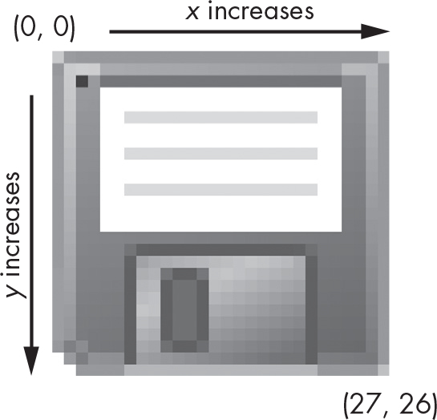
Nhiều hàm và phương thức của Pillow nhận đối số là một bộ tọa độ hình chữ nhật (box tuple). Điều này có nghĩa là Pillow mong đợi một bộ gồm bốn số nguyên tọa độ đại diện cho một vùng hình chữ nhật trong ảnh. Bốn số nguyên đó, theo thứ tự, như sau:
Left (Trái) Tọa độ x của cạnh trái nhất của hình chữ nhật.
Top (Trên) Tọa độ y của cạnh trên của hình chữ nhật.
Right (Phải) Tọa độ x của điểm ảnh nằm ngay bên phải cạnh phải nhất của hình chữ nhật. Số nguyên này phải lớn hơn số nguyên bên trái.
Bottom (Dưới) Tọa độ y của điểm ảnh nằm thấp hơn một đơn vị so với cạnh dưới của hình chữ nhật. Số nguyên này phải lớn hơn số nguyên bên trên.
Lưu ý rằng hình chữ nhật bao gồm tọa độ trái và trên, và kéo dài đến nhưng không bao gồm tọa độ phải và dưới. Ví dụ, bộ tọa độ (3, 1, 9, 6) đại diện cho tất cả các điểm ảnh trong hình chữ nhật màu đen ở Hình 21-2.
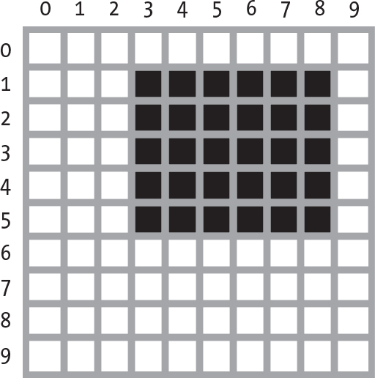
Giờ bạn đã biết cách màu sắc và tọa độ hoạt động trong Pillow, hãy cùng dùng Pillow để thao tác với một ảnh nhé.

Thao tác với ảnh bằng Pillow
Để thực hành làm việc với Pillow, chúng ta sẽ dùng tệp ảnh zophie.png như trong Hình 21-3. Bạn có thể tải nó từ tài nguyên trực tuyến của sách tại https://nostarch.com/automate-boring-stuff-python-3rd-edition. Lưu tệp vào thư mục làm việc hiện tại của bạn, rồi tải ảnh vào Python như sau:
>>> from PIL import Image
>>> cat_im = Image.open('zophie.png')
>>> cat_im.show()

Nhập mô-đun Image từ Pillow và gọi Image.open(), truyền vào tên tệp của ảnh. Sau đó bạn có thể lưu ảnh đã tải vào một biến như cat_im. Các đối tượng Image của Pillow có phương thức show() để mở ảnh trong một cửa sổ. Điều này hữu ích khi bạn đang gỡ lỗi chương trình và cần xác định ảnh trong một đối tượng Image.

Nếu tệp ảnh không nằm trong thư mục làm việc hiện tại, hãy đổi thư mục làm việc sang thư mục chứa tệp ảnh bằng cách gọi hàm os.chdir():
>>> import os
>>> os.chdir('C:\\folder_with_image_file')

Hàm Image.open() trả về một giá trị thuộc kiểu dữ liệu đối tượng Image, mà Pillow dùng để biểu diễn một ảnh dưới dạng giá trị Python. Bạn có thể tải một đối tượng Image từ tệp ảnh ở bất kỳ định dạng nào bằng cách truyền cho hàm Image.open() một chuỗi là tên tệp. Bạn có thể lưu mọi thay đổi bạn thực hiện trên đối tượng Image vào một tệp ảnh (cũng ở bất kỳ định dạng nào) bằng phương thức save(). Tất cả các thao tác xoay, thay đổi kích thước, cắt, vẽ và các thao tác chỉnh sửa ảnh khác sẽ diễn ra thông qua các lời gọi phương thức trên đối tượng Image này.
Để rút ngắn các ví dụ trong chương này, tôi giả sử rằng bạn đã nhập mô-đun Image của Pillow và lưu ảnh Zophie vào một biến tên là cat_im. Hãy chắc chắn rằng tệp zophie.png nằm trong thư mục làm việc hiện tại để hàm Image.open() có thể tìm thấy nó. Nếu không, bạn sẽ phải chỉ định đường dẫn tuyệt đối đầy đủ trong đối số chuỗi của hàm.

Làm việc với kiểu dữ liệu Image
Một đối tượng Image có vài thuộc tính hữu ích cung cấp cho bạn thông tin cơ bản về tệp hình ảnh mà nó được tải từ đó: chiều rộng và chiều cao, tên tệp, và định dạng đồ họa (chẳng hạn như JPEG, WebP, GIF, hoặc PNG). Ví dụ, hãy nhập đoạn sau vào shell tương tác:
>>> from PIL import Image
>>> cat_im = Image.open('zophie.png')
>>> cat_im.size
❶ (816, 1088)
❷ >>> width, height = cat_im.size
❸ >>> width
816
❹ >>> height
1088
>>> cat_im.filename
'zophie.png'
>>> cat_im.format
'PNG'
>>> cat_im.format_description
'Portable network graphics'
❺ >>> cat_im.save('zophie.jpg')

Sau khi bạn đã tạo một đối tượng Image từ zophie.png và lưu đối tượng Image đó vào cat_im, thuộc tính size của đối tượng chứa một tuple gồm chiều rộng và chiều cao của ảnh tính bằng pixel ❶. Bạn có thể gán các giá trị trong tuple đó cho hai biến width và height ❷ để truy cập riêng lẻ chiều rộng ❸ và chiều cao ❹. Thuộc tính filename mô tả tên của tệp gốc. Các thuộc tính format và format_description là những chuỗi mô tả định dạng hình ảnh của tệp gốc (với format_description thì dài dòng hơn một chút).
Cuối cùng, gọi phương thức save() và truyền vào 'zophie.jpg' sẽ lưu một hình ảnh mới với tên tệp zophie.jpg vào ổ cứng của bạn ❺. Pillow nhận thấy phần mở rộng của tệp là .jpg và tự động lưu hình ảnh bằng định dạng JPEG. Giờ thì bạn sẽ có hai hình ảnh, zophie.png và zophie.jpg, trên ổ cứng của mình. Dù hai tệp này dựa trên cùng một hình ảnh, chúng không hoàn toàn giống nhau, vì định dạng của chúng khác nhau.
Pillow cũng cung cấp hàm Image.new(), hàm này trả về một đối tượng Image — khá giống với Image.open(), chỉ khác là hình ảnh được biểu diễn bởi đối tượng của Image.new() sẽ trống trơn. Các đối số của Image.new() như sau:
• Chuỗi 'RGBA', dùng để đặt chế độ màu thành RGBA. (Còn có những chế độ khác mà cuốn sách này không đi sâu vào.)
• Kích thước dưới dạng một tuple hai số nguyên gồm chiều rộng và chiều cao của hình ảnh mới.
• Màu nền mà hình ảnh sẽ bắt đầu với, dưới dạng một tuple bốn số nguyên của một giá trị RGBA. Bạn có thể dùng giá trị trả về của hàm ImageColor.getcolor() cho đối số này. Hoặc bạn cũng có thể truyền tên màu chuẩn dưới dạng một chuỗi.
Ví dụ, hãy nhập đoạn sau vào shell tương tác:
>>> from PIL import Image
❶ >>> im = Image.new('RGBA', (100, 200), 'purple')
>>> im.save('purpleImage.png')
❷ >>> im2 = Image.new('RGBA', (20, 20))
>>> im2.save('transparentImage.png')

Ở đây, chúng ta tạo một đối tượng Image cho một hình ảnh rộng 100 pixel và cao 200 pixel, với nền màu tím ❶. Sau đó chúng ta lưu hình ảnh này vào tệp purpleImage.png. Chúng ta gọi Image.new() lần nữa để tạo một đối tượng Image khác, lần này truyền (20, 20) cho kích thước và không truyền gì cho màu nền ❷. Màu đen vô hình, (0, 0, 0, 0), là màu mặc định được dùng nếu không có đối số màu nào được chỉ định, nên hình ảnh thứ hai có nền trong suốt. Chúng ta lưu hình vuông trong suốt 20×20 này vào transparentImage.png.

Cắt hình ảnh
Cắt (cropping) một hình ảnh nghĩa là chọn một vùng hình chữ nhật bên trong hình ảnh đó và loại bỏ mọi thứ bên ngoài hình chữ nhật ấy. Phương thức crop() của các đối tượng Image nhận vào một tuple hộp (box tuple) và trả về một đối tượng Image biểu diễn hình ảnh đã được cắt. Việc cắt không diễn ra tại chỗ — nghĩa là đối tượng Image gốc vẫn không bị đụng đến, và phương thức crop() trả về một đối tượng mới. Hãy nhớ rằng một tuple hộp (trong trường hợp này là phần được cắt) bao gồm cột pixel bên trái và hàng pixel trên cùng nhưng không bao gồm cột bên phải và hàng dưới cùng.
Hãy nhập đoạn sau vào shell tương tác:
>>> from PIL import Image
>>> cat_im = Image.open('zophie.png')
>>> cropped_im = cat_im.crop((335, 345, 565, 560))
>>> cropped_im.save('cropped.png')

Đoạn mã này tạo một đối tượng Image mới cho hình ảnh đã được cắt, lưu đối tượng đó vào cropped_im, rồi gọi save() trên cropped_im để lưu hình ảnh đã cắt vào cropped.png, được hiển thị trong Hình 21-4.
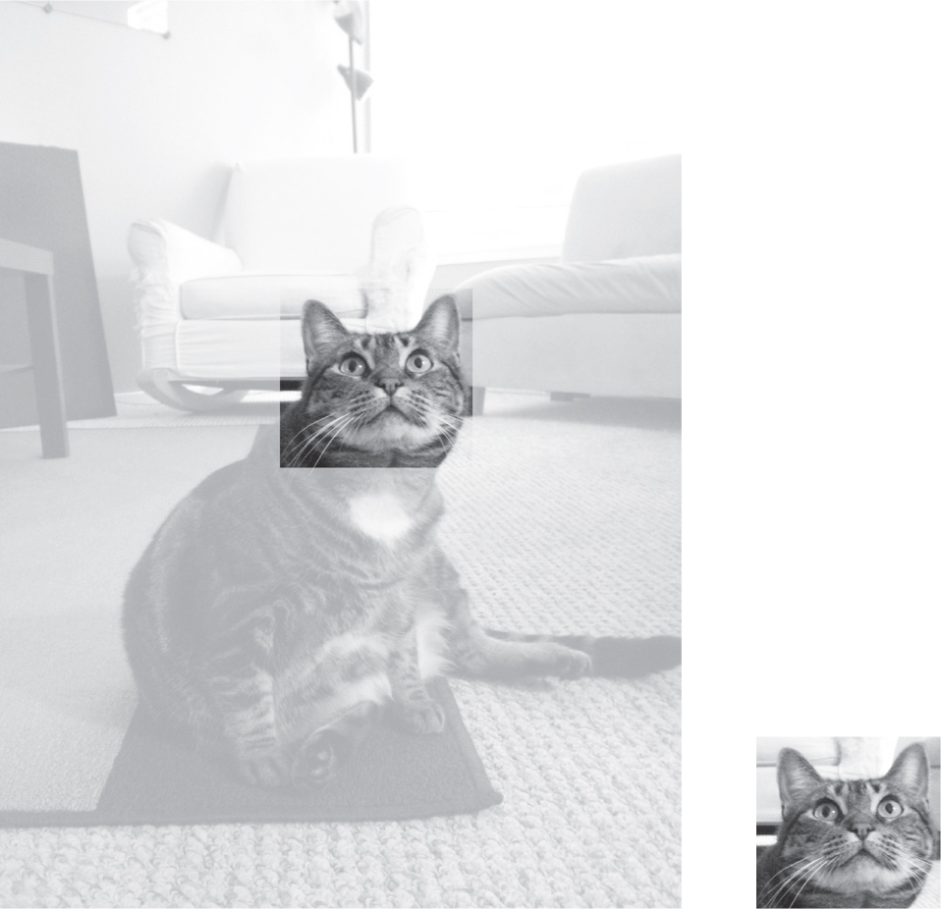
Cắt ảnh tạo ra tệp mới từ ảnh gốc.

Dán ảnh lên các ảnh khác
Phương thức copy() sẽ trả về một đối tượng Image mới chứa cùng hình ảnh như đối tượng Image mà nó được gọi trên đó. Điều này hữu ích nếu bạn cần thay đổi một ảnh nhưng vẫn muốn giữ một bản gốc chưa bị chỉnh sửa. Ví dụ, hãy nhập đoạn sau vào interactive shell:
>>> from PIL import Image
>>> cat_im = Image.open('zophie.png')
>>> cat_copy_im = cat_im.copy()

Hai biến cat_im và cat_copy_im chứa hai đối tượng Image riêng biệt, cả hai đều có cùng hình ảnh trên đó. Giờ bạn đã có một đối tượng Image được lưu trong cat_copy_im, bạn có thể chỉnh sửa cat_copy_im tùy thích và lưu nó thành tên tệp mới, để cat_im không bị ảnh hưởng.
Khi được gọi trên một đối tượng Image, phương thức paste() dán một ảnh khác lên trên nó. Hãy tiếp tục ví dụ trong shell bằng cách dán một ảnh nhỏ hơn lên cat_copy_im:
>>> face_im = cat_im.crop((335, 345, 565, 560))
>>> face_im.size
(230, 215)
>>> cat_copy_im.paste(face_im, (0, 0))
>>> cat_copy_im.paste(face_im, (400, 500))
>>> cat_copy_im.save('pasted.png')

Đầu tiên, chúng ta truyền cho crop() một tuple hộp (box tuple) cho vùng hình chữ nhật trong zophie.png chứa khuôn mặt của Zophie. Lời gọi phương thức này tạo ra một đối tượng Image đại diện cho phần cắt 230×215, mà chúng ta lưu trong face_im. Giờ chúng ta có thể dán face_im lên cat_copy_im. Phương thức paste() nhận hai đối số: một đối tượng Image nguồn và một tuple chứa tọa độ x và y nơi chúng ta muốn dán góc trên bên trái của đối tượng Image nguồn lên đối tượng Image chính. Ở đây, chúng ta gọi paste() hai lần trên cat_copy_im, dán hai bản sao của face_im lên cat_copy_im. Cuối cùng, chúng ta lưu cat_copy_im đã chỉnh sửa thành pasted.png, như trong Hình 21-5.
GHI CHÚ
Dù tên gọi như vậy, các phương thức copy() và paste() trong Pillow không sử dụng clipboard của máy tính bạn.
Phương thức paste() chỉnh sửa đối tượng Image của nó tại chỗ; nó không trả về một đối tượng Image với ảnh đã được dán. Nếu bạn muốn gọi paste() nhưng vẫn giữ một bản gốc chưa bị chỉnh sửa, bạn cần sao chép ảnh trước rồi mới gọi paste() trên bản sao đó.
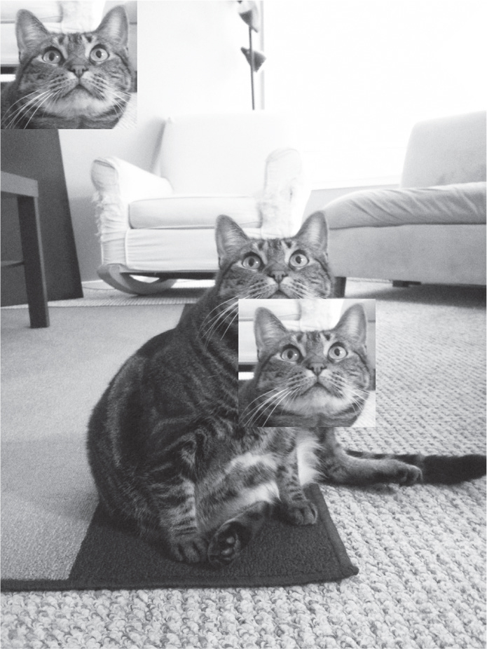
Giả sử bạn muốn lát kín đầu của Zophie khắp toàn bộ ảnh, như trong Hình 21-6.
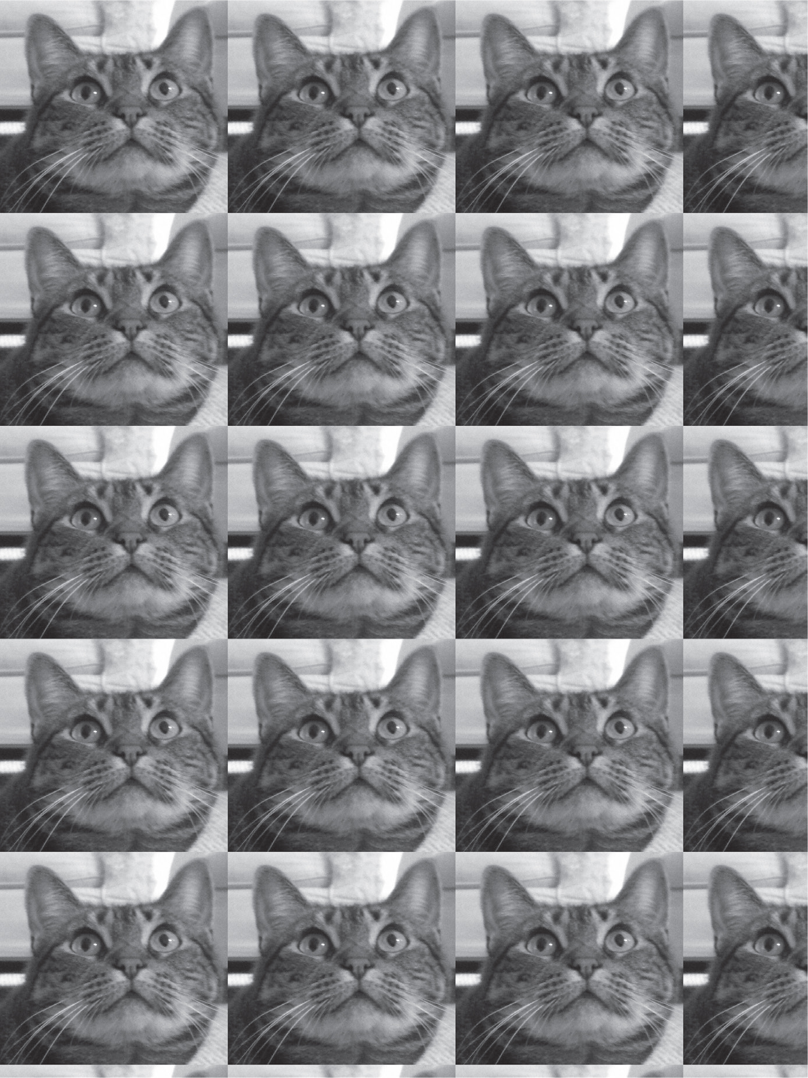
Bạn có thể đạt được hiệu ứng này bằng vài vòng lặp for. Hãy tiếp tục ví dụ trong interactive shell bằng cách nhập đoạn sau:
>>> cat_im_width, cat_im_height = cat_im.size
>>> face_im_width, face_im_height = face_im.size
❶ >>> cat_copy_im = cat_im.copy()
❷ >>> for left in range(0, cat_im_width, face_im_width):
... ❸ for top in range(0, cat_im_height, face_im_height):
... print(left, top)
... cat_copy_im.paste(face_im, (left, top))
...
0 0
0 215
0 430
0 645
0 860
0 1075
230 0
230 215
--snip--
690 860
690 1075
>>> cat_copy_im.save('tiled.png')

Chúng ta lưu chiều rộng và chiều cao của ảnh gốc vào cat_im_width và cat_im_height. Tiếp theo, chúng ta tạo một bản sao của ảnh và lưu nó vào cat_copy_im ❶. Giờ chúng ta có thể lặp, dán face_im lên bản sao. Biến left của vòng lặp for bên ngoài bắt đầu từ 0 và tăng thêm face_im_width ❷. Biến top của vòng lặp for bên trong bắt đầu từ 0 và tăng thêm face_im_height ❸. Hai vòng lặp for lồng nhau này tạo ra các giá trị cho left và top để dán một lưới các ảnh face_im lên đối tượng Image, như trong Hình 21-6. Để thấy các vòng lặp lồng nhau hoạt động, chúng ta in ra left và top. Sau khi dán xong, chúng ta lưu cat_copy_im đã chỉnh sửa thành tiled.png.
Nếu bạn đang dán một ảnh có độ trong suốt (transparency), bạn cần truyền ảnh đó làm đối số thứ ba tùy chọn, đối số này cho Pillow biết những phần nào của ảnh gốc cần được dán. Nếu không, các điểm ảnh trong suốt trong ảnh gốc sẽ hiện ra thành các điểm ảnh màu trắng trong ảnh được dán lên. Chúng ta sẽ khám phá kỹ thuật này chi tiết hơn trong "Dự án 16: Thêm logo" ở trang 507.

Thay đổi kích thước ảnh
Khi được gọi trên một đối tượng Image, phương thức resize() trả về một đối tượng Image mới với chiều rộng và chiều cao được chỉ định. Nó nhận một đối số là tuple gồm hai số nguyên biểu thị kích thước mới. Hãy nhập đoạn sau vào interactive shell (shell tương tác):
>>> from PIL import Image
>>> cat_im = Image.open('zophie.png')
❶ >>> width, height = cat_im.size
❷ >>> quarter_sized_im = cat_im.resize((int(width / 2), int(height / 2)))
>>> quarter_sized_im.save('quartersized.png')
❸ >>> svelte_im = cat_im.resize((width, height + 300))
>>> svelte_im.save('svelte.png')

Chúng ta gán hai giá trị trong tuple cat_im.size cho các biến width và height ❶. Dùng các biến này thay vì cat_im.size[0] và cat_im.size[1] giúp phần còn lại của code dễ đọc hơn.
Lần gọi resize() đầu tiên truyền int(width / 2) cho chiều rộng mới và int(height / 2) cho chiều cao mới ❷, nên đối tượng Image trả về từ resize() sẽ có chiều rộng và chiều cao bằng một nửa ảnh gốc, tức là tổng thể chỉ còn một phần tư kích thước ảnh gốc. Phương thức resize() chỉ chấp nhận số nguyên trong đối số tuple của nó, đó là lý do bạn cần bọc cả hai phép chia cho 2 trong lời gọi int().
Việc thay đổi kích thước này giữ nguyên tỷ lệ so với ảnh gốc, nhưng các giá trị chiều rộng và chiều cao mới không nhất thiết phải giữ đúng tỷ lệ đó. Biến svelte_im chứa một đối tượng Image có chiều rộng bằng ảnh gốc nhưng chiều cao tăng thêm 300 pixel ❸, khiến Zophie trông thon thả hơn.
Lưu ý rằng phương thức resize() không chỉnh sửa trực tiếp đối tượng Image mà thay vào đó trả về một đối tượng Image mới.

Xoay và lật ảnh
Để xoay ảnh, hãy dùng phương thức rotate(), phương thức này trả về một đối tượng Image mới và giữ nguyên ảnh gốc. Phương thức nhận một số nguyên hoặc số thực biểu thị số độ để xoay ảnh ngược chiều kim đồng hồ. Hãy nhập đoạn sau vào interactive shell:
>>> from PIL import Image
>>> cat_im = Image.open('zophie.png')
>>> cat_im.rotate(90).save('rotated90.png')
>>> cat_im.rotate(180).save('rotated180.png')
>>> cat_im.rotate(270).save('rotated270.png')

Lưu ý rằng bạn có thể nối chuỗi các lời gọi phương thức bằng cách gọi save() trực tiếp trên đối tượng Image được trả về từ rotate(). Chuỗi rotate() và save() đầu tiên xoay ảnh ngược chiều kim đồng hồ 90 độ và lưu vào rotated90 .png. Lời gọi thứ hai và thứ ba cũng làm tương tự, chỉ khác là chúng xoay ảnh lần lượt 180 độ và 270 độ. Kết quả trông như trong Hình 21-7.
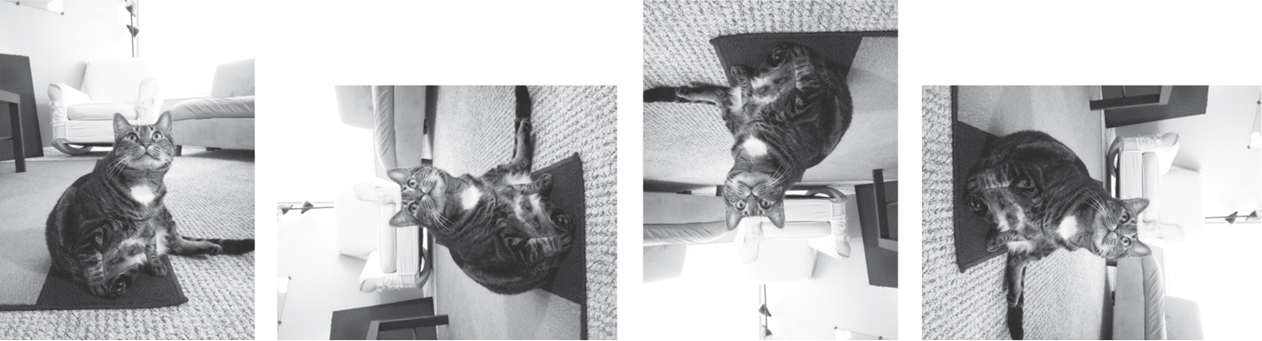
Các ảnh sau khi xoay sẽ có cùng chiều cao và chiều rộng như ảnh gốc. Trên Windows, nền đen sẽ lấp đầy những khoảng trống do việc xoay tạo ra, như trong Hình 21-8. Trên macOS và Linux, các pixel trong suốt sẽ lấp đầy những khoảng trống đó thay vào đó.
Phương thức rotate() có một đối số từ khóa tùy chọn là expand, có thể đặt thành True để mở rộng kích thước ảnh nhằm chứa toàn bộ ảnh mới sau khi xoay. Ví dụ, hãy nhập đoạn sau vào interactive shell:
>>> cat_im.rotate(6).save('rotated6.png')
>>> cat_im.rotate(6, expand=True).save('rotated6_expanded.png')

Lời gọi đầu tiên xoay ảnh 6 độ và lưu vào rotated6.png. (Xem ảnh bên trái của Hình 21-8.) Lời gọi thứ hai xoay ảnh 6 độ, đặt expand thành True, và lưu ảnh vào rotated6_expanded.png. (Xem ảnh bên phải của Hình 21-8.)
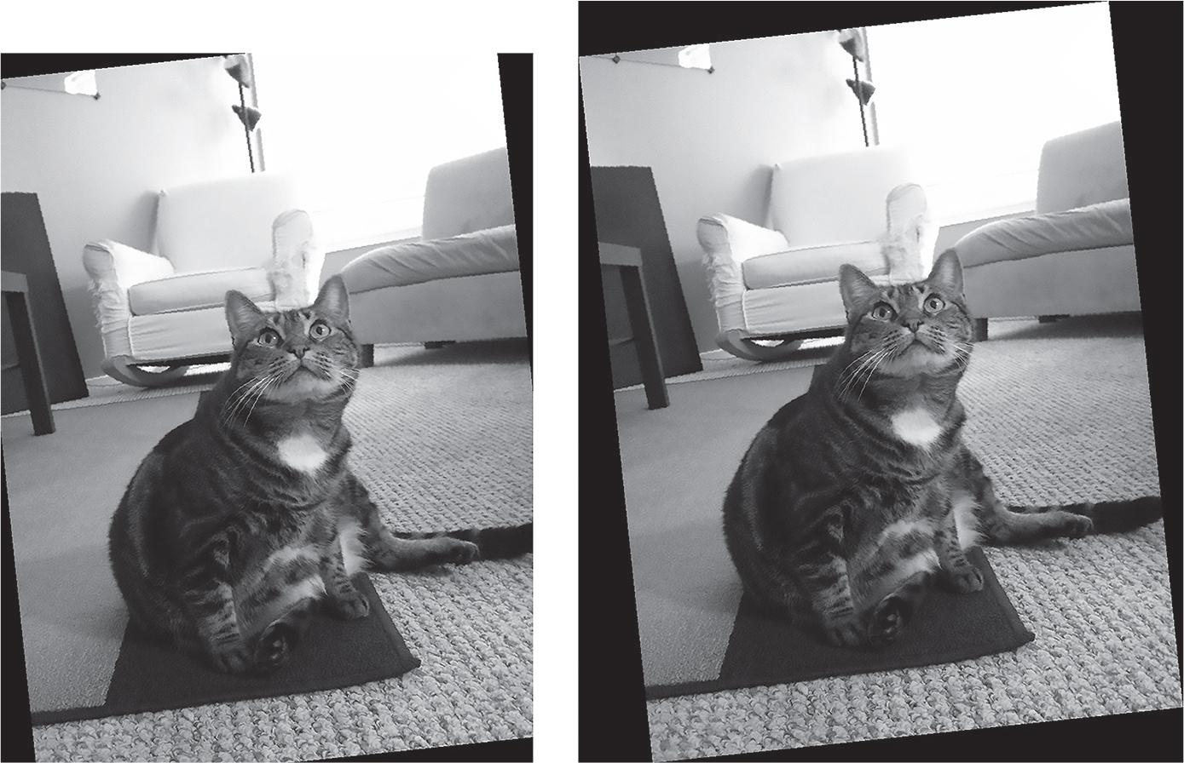
Nếu bạn xoay ảnh 90, 180 hoặc 270 độ với expand=True, ảnh sau khi xoay sẽ không có nền đen hay nền trong suốt.
Bạn cũng có thể lật ảnh theo kiểu soi gương, như trong Hình 21-9, bằng phương thức transpose().
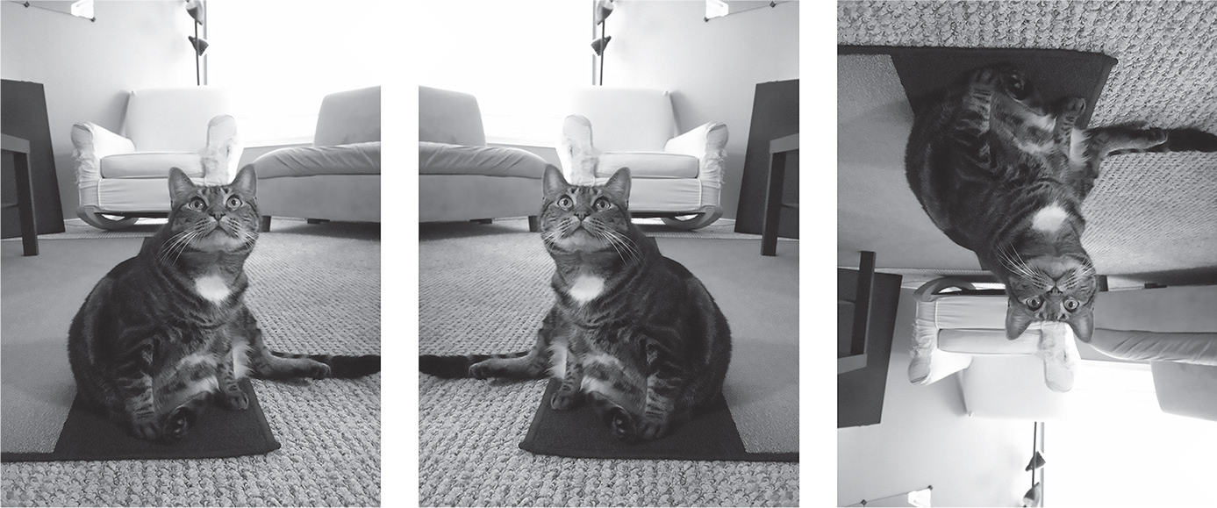
Hãy nhập đoạn sau vào interactive shell:
>>> cat_im.transpose(Image.FLIP_LEFT_RIGHT).save('horizontal_flip.png')
>>> cat_im.transpose(Image.FLIP_TOP_BOTTOM).save('vertical_flip.png')

Giống như rotate(), transpose() tạo ra một đối tượng Image mới. Ta truyền Image.FLIP_LEFT_RIGHT để lật ảnh theo chiều ngang rồi lưu kết quả vào horizontal_flip.png. Để lật ảnh theo chiều dọc, ta truyền Image.FLIP_TOP_BOTTOM và lưu kết quả vào vertical_flip.png.

Thay đổi từng điểm ảnh riêng lẻ
Phương thức getpixel() có thể lấy màu của một điểm ảnh (pixel) riêng lẻ, còn putpixel() có thể thay đổi màu đó. Cả hai phương thức đều nhận một tuple biểu diễn tọa độ x và y của điểm ảnh. Phương thức putpixel() nhận thêm một đối số cho màu mới của điểm ảnh, có thể là tuple RGBA bốn số nguyên hoặc tuple RGB ba số nguyên. Hãy nhập đoạn sau vào interactive shell:
>>> from PIL import Image
❶ >>> im = Image.new('RGBA', (100, 100))
❷ >>> im.getpixel((0, 0))
(0, 0, 0, 0)
❸ >>> for x in range(100):
... for y in range(50):
... ❹ im.putpixel((x, y), (210, 210, 210))
...
>>> from PIL import ImageColor
❺ >>> for x in range(100):
... for y in range(50, 100):
... ❻ im.putpixel((x, y), ImageColor.getcolor('darkgray', 'RGBA'))
...
>>> im.getpixel((0, 0))
(210, 210, 210, 255)
>>> im.getpixel((0, 50))
(169, 169, 169, 255)
>>> im.save('putPixel.png')

Ta tạo một ảnh mới là một hình vuông trong suốt 100×100 ❶. Gọi getpixel() trên các tọa độ trong ảnh này trả về (0, 0, 0, 0) vì ảnh trong suốt ❷. Để tô màu các điểm ảnh, ta dùng vòng lặp for lồng nhau để duyệt qua các điểm ảnh ở nửa trên của ảnh ❸, truyền cho putpixel() một tuple RGB biểu diễn màu xám nhạt ❹.
Giả sử ta muốn tô nửa dưới của ảnh thành màu xám đậm nhưng không biết tuple RGB của màu xám đậm. Phương thức putpixel() không nhận tên màu chuẩn như 'darkgray', nên ta dùng ImageColor.getcolor() để lấy tuple màu tương ứng ❻. Ta lặp qua các điểm ảnh ở nửa dưới của ảnh ❺ và truyền cho putpixel() giá trị trả về của lời gọi này, tạo ra một ảnh nửa xám nhạt nửa xám đậm, như trong Hình 21-10. Ta gọi getpixel() trên bất kỳ tọa độ nào để xác nhận rằng màu của điểm ảnh đó đúng như mong đợi. Cuối cùng, ta lưu ảnh vào putPixel.png.

Tất nhiên, vẽ từng điểm ảnh một của ảnh thì không tiện lắm. Nếu bạn cần vẽ các hình, hãy dùng các hàm ImageDraw được giải thích trong phần "Vẽ trên ảnh" ở trang 512.
Dự án 16: Thêm logo
Giả sử bạn có một công việc nhàm chán là thay đổi kích thước hàng nghìn ảnh và thêm một hình mờ logo nhỏ vào góc của mỗi ảnh. Làm việc này bằng một chương trình đồ họa cơ bản như Paintbrush hay Paint sẽ mất cả đời. Một ứng dụng đồ họa xịn hơn như Photoshop có thể xử lý hàng loạt, nhưng phần mềm đó tốn hàng trăm đô la. Thay vào đó, hãy viết một script để làm việc này.
Hãy tưởng tượng Hình 21-11 là logo bạn muốn thêm vào góc dưới bên phải của mỗi ảnh: một biểu tượng mèo đen với viền trắng và nền trong suốt. Bạn có thể dùng ảnh logo của riêng mình hoặc tải ảnh có trong tài nguyên trực tuyến của cuốn sách này.

Ở mức tổng quan, đây là những gì chương trình nên làm:
• Tải ảnh logo.
• Lặp qua tất cả các tệp .png và .jpg trong thư mục làm việc.
• Kiểm tra xem ảnh có rộng và cao hơn 300 pixel không.
• Nếu đúng, giảm chiều rộng hoặc chiều cao (cái nào lớn hơn) xuống 300 pixel và thu nhỏ chiều còn lại theo tỷ lệ tương ứng.
• Dán hình logo vào góc.
• Lưu các hình ảnh đã thay đổi vào một thư mục khác.
Điều này có nghĩa là đoạn mã sẽ cần làm những việc sau:
• Mở tệp catlogo.png dưới dạng một đối tượng Image.
• Lặp qua các chuỗi trả về từ os.listdir('.').
• Lấy chiều rộng và chiều cao của hình ảnh từ thuộc tính size.
• Tính chiều rộng và chiều cao mới của hình ảnh sau khi thay đổi kích thước.
• Gọi phương thức resize() để thay đổi kích thước hình ảnh.
• Gọi phương thức paste() để dán logo vào góc dưới bên phải.
• Gọi phương thức save() để lưu các thay đổi, sử dụng tên tệp gốc.

Bước 1: Mở hình logo
Mở một tab trình soạn thảo tệp mới, nhập đoạn mã sau và lưu nó thành resizeAndAddLogo.py:
# Resizes images to fit in a 300x300 square with a logo in the corner
import os
from PIL import Image

❶ SQUARE_FIT_SIZE = 300
❷ LOGO_FILENAME = 'catlogo.png'

❸ logo_im = Image.open(LOGO_FILENAME)
❹ logo_width, logo_height = logo_im.size

# TODO: Loop over all files in the working directory.

# TODO: Check if the image needs to be resized.

# TODO: Calculate the new width and height to resize to.

# TODO: Resize the image.

# TODO: Add the logo.

# TODO: Save changes.

Bằng cách thiết lập các hằng số SQUARE_FIT_SIZE ❶ và LOGO_FILENAME ❷ ở đầu chương trình, chúng ta đã giúp việc thay đổi chương trình sau này trở nên dễ dàng. Giả sử logo mà bạn đang thêm không phải là biểu tượng con mèo, hoặc giả sử bạn đang giảm kích thước lớn nhất của các hình ảnh đầu ra xuống một giá trị khác 300 pixel. Bạn có thể mở mã và thay đổi những giá trị đó một lần một cách đơn giản. Bạn cũng có thể đặt giá trị của các hằng số này bằng cách chấp nhận các đối số dòng lệnh. Nếu không có những hằng số này, thay vào đó bạn sẽ phải tìm trong mã tất cả các trường hợp của 300 và 'catlogo.png' rồi thay thế chúng bằng các giá trị mới.
Phương thức Image.open() trả về đối tượng Image của logo ❸. Để dễ đọc, chúng ta gán chiều rộng và chiều cao của logo vào các biến ❹. Phần còn lại của chương trình là một bộ khung gồm các chú thích TODO.

Bước 2: Lặp qua tất cả các tệp
Bây giờ bạn cần tìm mọi tệp .png và .jpg trong thư mục làm việc hiện tại. Bạn không muốn thêm ảnh logo vào chính ảnh logo, nên chương trình nên bỏ qua bất kỳ ảnh nào có tên tệp giống với LOGO_FILENAME. Thêm đoạn sau vào mã của bạn:
# Resizes images to fit in a 300x300 square with a logo in the corner
import os
from PIL import Image

--snip--

os.makedirs('withLogo', exist_ok=True)
# Loop over all files in the working directory.
❶ for filename in os.listdir('.'):
❷ if not (filename.endswith('.png') or filename.endswith('.jpg')) \
or filename == LOGO_FILENAME:
❸ continue # Skip non-image files and the logo file itself.

❹ im = Image.open(filename)
width, height = im.size

--snip--

Đầu tiên, lệnh gọi os.makedirs() tạo một thư mục withLogo để lưu trữ các ảnh đã chỉnh sửa, thay vì ghi đè lên các tệp ảnh gốc. Đối số từ khóa exist_ok=True sẽ giữ cho os.makedirs() không đưa ra ngoại lệ nếu withLogo đã tồn tại. Trong khi mã lặp qua tất cả các tệp trong thư mục làm việc ❶, một câu lệnh if dài sẽ kiểm tra các tên tệp không kết thúc bằng .png hoặc .jpg ❷. Nếu nó tìm thấy bất kỳ tệp nào như vậy—hoặc nếu tệp đó chính là ảnh logo—vòng lặp sẽ bỏ qua nó và dùng continue để chuyển sang tệp tiếp theo ❸. Nếu filename kết thúc bằng '.png' hoặc '.jpg' và không phải là tệp logo, mã sẽ mở nó dưới dạng một đối tượng Image ❹ và lưu lại chiều rộng và chiều cao của nó.

Bước 3: Thay đổi kích thước các ảnh
Chương trình chỉ nên thay đổi kích thước ảnh nếu chiều rộng hoặc chiều cao lớn hơn SQUARE_FIT_SIZE (300 pixel, trong trường hợp này), vì vậy bạn nên đặt mã thay đổi kích thước bên trong một câu lệnh if để kiểm tra các biến width và height. Thêm đoạn mã sau vào chương trình của bạn:
# Resizes images to fit in a 300x300 square with a logo in the corner
import os
from PIL import Image

--snip--

# Check if the image needs to be resized.
if width > SQUARE_FIT_SIZE and height > SQUARE_FIT_SIZE:
# Calculate the new width and height to resize to.
if width > height:
❶ height = int((SQUARE_FIT_SIZE / width) * height)
width = SQUARE_FIT_SIZE
else:
❷ width = int((SQUARE_FIT_SIZE / height) * width)
height = SQUARE_FIT_SIZE

# Resize the image.
print(f'Resizing {filename}...')
❸ im = im.resize((width, height))

--snip--

Nếu ảnh cần được thay đổi kích thước, bạn phải tìm hiểu xem đó là ảnh rộng hay ảnh cao. Nếu width lớn hơn height, mã sẽ giảm chiều cao theo cùng tỷ lệ với chiều rộng ❶. Tỷ lệ này là giá trị SQUARE_FIT_SIZE chia cho chiều rộng hiện tại, vì vậy mã sẽ đặt giá trị height mới bằng tỷ lệ này nhân với giá trị height hiện tại. Vì toán tử chia trả về một giá trị số thực (float), và resize() yêu cầu các kích thước phải là số nguyên, bạn phải nhớ chuyển kết quả thành số nguyên bằng hàm int(). Cuối cùng, mã sẽ đặt giá trị width mới bằng SQUARE_FIT_SIZE.
Nếu height lớn hơn hoặc bằng width, mệnh đề else sẽ thực hiện phép tính tương tự, nhưng hoán đổi các biến height và width ❷. Khi các biến đó đã chứa kích thước ảnh mới, mã sẽ truyền chúng vào phương thức resize() và lưu lại đối tượng Image được trả về ❸.

Bước 4: Thêm logo và lưu các thay đổi
Dù bạn có thay đổi kích thước ảnh hay không, bạn vẫn nên dán logo vào góc dưới bên phải của nó. Vị trí chính xác để chèn logo phụ thuộc vào kích thước của cả ảnh và logo. Hình 21-12 cho thấy cách tính vị trí dán. Tọa độ bên trái để dán logo là chiều rộng ảnh trừ đi chiều rộng logo, và tọa độ bên trên để dán logo là chiều cao ảnh trừ đi chiều cao logo.
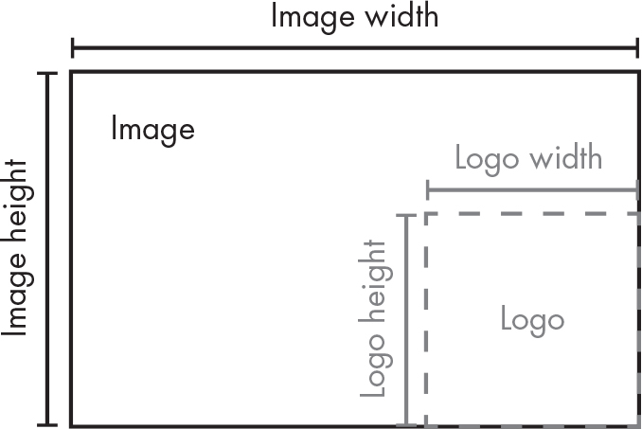
Sau khi mã của bạn dán logo vào ảnh, nó nên lưu lại đối tượng Image đã chỉnh sửa. Thêm đoạn sau vào chương trình của bạn:
# Resizes images to fit in a 300x300 square with a logo in the corner
import os
from PIL import Image

--snip--

# Check if the image needs to be resized.
--snip--

# Add the logo.
❶ print(f'Adding logo to {filename}...')
❷ im.paste(logo_im, (width – logo_width, height – logo_height), logo_im)

# Save changes.
❸ im.save(os.path.join('withLogo', filename))

Đoạn mã mới in ra một thông báo cho người dùng biết rằng logo đang được thêm vào ❶, dán logo_im lên im tại các tọa độ đã tính ❷, và lưu các thay đổi vào một tên tệp trong thư mục withLogo ❸. Khi bạn chạy chương trình này với tệp zophie.png và các tệp ảnh khác trong thư mục làm việc, kết quả sẽ trông như thế này:
Resizing zophie.png...
Adding logo to zophie.png...
Resizing zophie_xmas_tree.png...
Adding logo to zophie_xmas_tree.png...
Resizing me_and_zophie.png...
Adding logo to me_and_zophie.png...

Chương trình chuyển đổi zophie.png thành một ảnh 225×300 pixel trông giống như Hình 21-13.
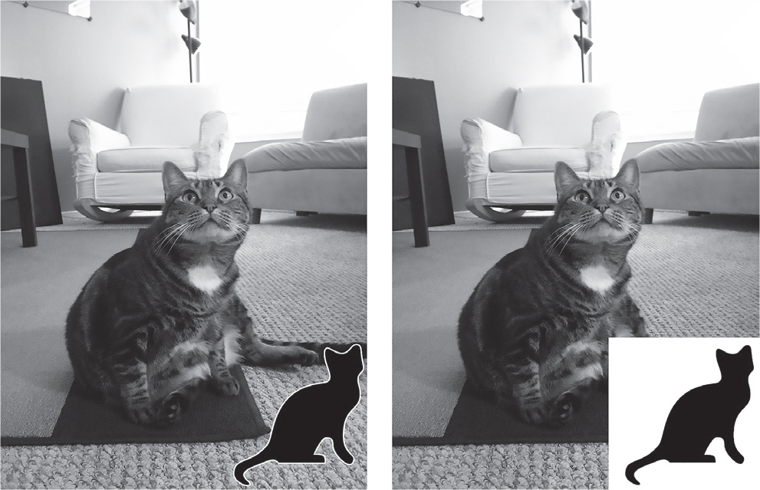
Hãy nhớ rằng phương thức paste() sẽ không dán các pixel trong suốt trừ khi bạn truyền logo_im làm đối số thứ ba. Chương trình này có thể tự động thay đổi kích thước và "gắn logo" cho hàng trăm ảnh chỉ trong vài phút.

Ý tưởng cho các chương trình tương tự
Khả năng tạo ảnh ghép hoặc thay đổi kích thước ảnh hàng loạt rất hữu ích cho nhiều ứng dụng. Bạn có thể viết những chương trình tương tự để làm những việc sau:
• Thêm văn bản hoặc địa chỉ website vào ảnh.
• Thêm dấu thời gian vào ảnh.
• Sao chép hoặc di chuyển ảnh vào các thư mục khác nhau dựa trên kích thước của chúng.
• Thêm hình mờ (watermark) gần như trong suốt vào ảnh để ngăn người khác sao chép nó.

Vẽ trên ảnh
Nếu bạn cần vẽ đường thẳng, hình chữ nhật, hình tròn hoặc các hình dạng đơn giản khác trên ảnh, hãy dùng module ImageDraw của Pillow. Ví dụ, hãy nhập đoạn sau vào shell tương tác:
>>> from PIL import Image, ImageDraw
>>> im = Image.new('RGBA', (200, 200), 'white')
>>> draw = ImageDraw.Draw(im)

Đầu tiên, chúng ta import Image và ImageDraw. Sau đó, chúng ta tạo một ảnh trắng 200×200 và lưu nó vào im. Chúng ta truyền đối tượng Image này cho hàm ImageDraw.Draw() để nhận về một đối tượng ImageDraw. Đối tượng này có một số phương thức để vẽ hình dạng và văn bản. Hãy lưu đối tượng mới vào một biến như draw để bạn có thể dễ dàng dùng nó trong ví dụ tiếp theo.

Các hình dạng
Các phương thức sau đây của ImageDraw vẽ nhiều loại hình dạng khác nhau trên ảnh. Các tham số fill và outline của những phương thức này là tùy chọn và sẽ mặc định là màu trắng nếu bạn không chỉ định.

Điểm
Phương thức point(xy, fill) vẽ từng pixel riêng lẻ. Đối số xy biểu diễn một danh sách các điểm cần vẽ. Danh sách này có thể chứa các tuple tọa độ x và y, chẳng hạn như [(x, y), (x, y), ...], hoặc tọa độ x và y không có tuple, chẳng hạn như [x1, y1, x2, y2, ...]. Đối số fill tô màu cho các điểm và có thể là một tuple RGBA hoặc một chuỗi, chẳng hạn như 'red'. Đối số fill là tùy chọn. Cái tên "point" ở đây ám chỉ một pixel, chứ không phải đơn vị đo cỡ chữ.

Đường thẳng
Phương thức line(xy, fill, width) vẽ một đường thẳng hoặc một chuỗi các đường thẳng. Đối số xy hoặc là một danh sách các tuple, chẳng hạn như [(x, y), (x, y), ...], hoặc là một danh sách các số nguyên, chẳng hạn như [x1, y1, x2, y2, ...]. Mỗi điểm là một điểm nối trên các đường thẳng mà bạn đang vẽ. Đối số fill tùy chọn chỉ định màu của các đường thẳng dưới dạng tuple RGBA hoặc tên màu. Đối số width tùy chọn quyết định độ rộng của các đường thẳng, và mặc định là 1 nếu bạn không chỉ định.

Hình chữ nhật
Phương thức rectangle(xy, fill, outline, width) vẽ một hình chữ nhật. Đối số xy là một bộ tuple dạng hộp (left, top, right, bottom). Giá trị left và top chỉ định tọa độ x và y của góc trên bên trái hình chữ nhật, còn right và bottom chỉ định tọa độ của góc dưới bên phải. Đối số tùy chọn fill là màu bên trong hình chữ nhật. Đối số tùy chọn outline là màu viền của hình chữ nhật. Đối số tùy chọn width biểu thị độ dày của đường viền, và mặc định là 1 nếu không được chỉ định.

Hình elip
Phương thức ellipse(xy, fill, outline, width) vẽ một hình elip. Nếu chiều rộng và chiều cao của hình elip bằng nhau, phương thức này sẽ vẽ một hình tròn. Đối số xy là một bộ tuple dạng hộp (left, top, right, bottom) biểu diễn một hộp bao quanh chính xác hình elip. Đối số tùy chọn fill là màu bên trong hình elip, và đối số tùy chọn outline là màu viền của hình elip. Đối số tùy chọn width là độ dày của đường viền, và mặc định là 1 nếu không được chỉ định.

Đa giác
Phương thức polygon(xy, fill, outline, width) vẽ một đa giác tùy ý. Đối số xy là một danh sách các tuple, chẳng hạn như [(x, y), (x, y), ...], hoặc các số nguyên, chẳng hạn như [x1, y1, x2, y2, ...], biểu diễn các điểm nối các cạnh của đa giác. Cặp tọa độ cuối cùng sẽ tự động nối với cặp đầu tiên. Đối số tùy chọn fill là màu bên trong đa giác, và đối số tùy chọn outline là màu viền của đa giác. Đối số tùy chọn width là độ dày của đường viền, và mặc định là 1 nếu không được chỉ định.

Một ví dụ về vẽ hình
Để thực hành sử dụng các phương thức này, hãy nhập đoạn sau vào shell tương tác:
>>> from PIL import Image, ImageDraw
>>> im = Image.new('RGBA', (200, 200), 'white')
>>> draw = ImageDraw.Draw(im)
>>> draw.line([(0, 0), (199, 0), (199, 199), (0, 199), (0, 0)], fill='black') ❶
>>> draw.rectangle((20, 30, 60, 60), fill='blue') ❷
>>> draw.ellipse((120, 30, 160, 60), fill='red') ❸
>>> draw.polygon(((57, 87), (79, 62), (94, 85), (120, 90), (103, 113)), fill='brown') ❹
>>> for i in range(100, 200, 10): ❺
... draw.line([(i, 0), (200, i - 100)], fill='green')

>>> im.save('drawing.png')

Sau khi tạo một đối tượng Image cho ảnh trắng kích thước 200×200, truyền nó vào ImageDraw.Draw() để lấy một đối tượng ImageDraw, và lưu đối tượng ImageDraw đó trong draw, chúng ta có thể gọi các phương thức vẽ trên draw. Ở đây, chúng ta tạo một đường viền mỏng, màu đen ở các cạnh của ảnh ❶, một hình chữ nhật màu xanh dương có góc trên bên trái tại (20, 30) và góc dưới bên phải tại (60, 60) ❷, một hình elip màu đỏ được xác định bởi hộp từ (120, 30) đến (160, 60) ❸, một đa giác màu nâu với năm điểm ❹, và một mẫu các đường màu xanh lá được vẽ bằng vòng lặp for ❺. Tệp drawing.png thu được sẽ trông như Hình 21-14 (dù màu sắc không được in trong cuốn sách này).

Bạn có thể sử dụng một số phương thức vẽ hình khác trên các đối tượng ImageDraw. Tài liệu đầy đủ có tại https://pillow.readthedocs.io/en/latest/reference/ImageDraw.html.

Văn bản
Đối tượng ImageDraw cũng có phương thức text() để vẽ văn bản lên ảnh. Phương thức này nhận bốn đối số:
xy Một tuple hai số nguyên chỉ định góc trên bên trái của hộp văn bản
text Chuỗi văn bản bạn muốn viết
fill Màu của văn bản
font Một đối tượng ImageFont tùy chọn dùng để thiết lập kiểu chữ và kích thước của văn bản
Trước khi dùng text() để vẽ văn bản lên ảnh, hãy cùng bàn kỹ hơn về đối số font tùy chọn này. Đối số này là một đối tượng ImageFont, mà bạn có thể lấy được bằng cách chạy đoạn sau:
>>> from PIL import ImageFont

Sau khi đã nhập (import) mô-đun ImageFont của Pillow, bạn truy cập phông chữ bằng cách gọi hàm ImageFont.truetype(), hàm này nhận hai đối số. Đối số thứ nhất là một chuỗi biểu diễn tệp TrueType của phông chữ, tức tệp phông chữ thật sự nằm trên ổ cứng của bạn. Tệp TrueType có phần mở rộng .ttf và thường nằm ở C:\Windows\Fonts trên Windows, /Library/Fonts và /System/Library/Fonts trên macOS, và /usr/share/fonts/truetype trên Linux. Bạn không cần nhập các đường dẫn này vào phần chuỗi tệp TrueType, vì Pillow tự động tìm kiếm trong những thư mục đó, nhưng nó sẽ báo lỗi nếu không tìm thấy phông chữ mà bạn chỉ định.
Đối số thứ hai của ImageFont.truetype() là một số nguyên chỉ kích thước phông chữ tính theo point (điểm) (chứ không phải pixel). Pillow tạo ảnh PNG mặc định với mật độ 72 pixel mỗi inch, và một point bằng 1/72 inch. Để luyện tập, hãy nhập đoạn sau vào shell tương tác:
>>> from PIL import Image, ImageDraw, ImageFont
>>> import os
❶ >>> im = Image.new('RGBA', (200, 200), 'white')
❷ >>> draw = ImageDraw.Draw(im)
❸ >>> draw.text((20, 150), 'Hello', fill='purple')
❹ >>> arial_font = ImageFont.truetype('arial.ttf', 32)
❺ >>> draw.text((100, 150), 'Howdy', fill='gray', font=arial_font)
>>> im.save('text.png')

Sau khi nhập Image, ImageDraw, ImageFont và os, ta tạo một đối tượng Image cho ảnh trắng mới kích thước 200×200 ❶ và tạo một đối tượng ImageDraw từ đối tượng Image đó ❷. Ta dùng text() để viết Hello tại (20, 150) với màu tím ❸. Lần gọi này ta không truyền đối số thứ tư tùy chọn, nên kiểu chữ và kích thước của văn bản không được tùy chỉnh.
Tiếp theo, để thiết lập kiểu chữ và kích thước, ta gọi ImageFont.truetype(), truyền vào tệp .ttf của phông chữ mong muốn, rồi đến một số nguyên chỉ kích thước phông chữ ❹. Ta lưu đối tượng Font trả về vào một biến, rồi truyền biến đó vào đối số từ khóa cuối cùng của phương thức text(). Lời gọi phương thức này vẽ Howdy tại (100, 150) với màu xám, cỡ chữ Arial 32 point ❺. Tệp text.png thu được trông như Hình 21-15.

Nếu bạn hứng thú với việc tạo nghệ thuật bằng máy tính với Python, hãy xem Learn Python Visually của Tristan Bunn (No Starch Press, 2021) hoặc cuốn The Recursive Book of Recursion của tôi (No Starch Press, 2022).

Sao chép và dán ảnh vào clipboard
Cũng giống như mô-đun bên thứ ba pyperclip cho phép bạn sao chép và dán chuỗi văn bản vào clipboard, mô-đun pyperclipimg có thể sao chép và dán các đối tượng Image của Pillow. Để cài đặt pyperclipimg, xem hướng dẫn trong Phụ lục A.
Hàm pyperclipimg.copy() nhận một đối tượng Image của Pillow và đưa nó vào clipboard của hệ điều hành bạn đang dùng. Sau đó bạn có thể dán nó vào một chương trình đồ họa hay xử lý ảnh như MS Paint. Hàm pyperclipimg.paste() trả về nội dung ảnh trong clipboard dưới dạng một đối tượng Image. Với zophie.png trong thư mục làm việc hiện tại, hãy nhập đoạn sau vào shell tương tác:
>>> from PIL import Image
>>> im = Image.open('zophie.png')
>>> import pyperclipimg
>>> pyperclipimg.copy(im)
>>> pasted_im = pyperclipimg.paste() # Now copy a new image to the clipboard.
>>> # Paste the clipboard contents to a graphics program.
>>> pasted_im.show() # Shows the image from the clipboard

Trong đoạn mã này, đầu tiên ta mở ảnh zophie.png dưới dạng một đối tượng Image, rồi truyền nó vào pyperclipimg.copy() để sao chép vào clipboard. Bạn có thể kiểm tra việc sao chép đã thành công bằng cách dán ảnh vào một chương trình đồ họa. Tiếp theo, hãy sao chép một ảnh mới từ một chương trình đồ họa hoặc bằng cách nhấp chuột phải vào một ảnh trong trình duyệt web của bạn rồi sao chép nó. Gọi pyperclipimg.paste() sẽ trả về ảnh này dưới dạng một đối tượng Image trong biến pasted_im. Bạn có thể kiểm tra việc dán đã thành công bằng cách xem nó với pasted_im.show().
Mô-đun pyperclipimg có thể hữu ích như một cách để cho phép người dùng nhập và xuất dữ liệu ảnh vào các chương trình Python của bạn.

Tạo đồ thị với Matplotlib
Vẽ đồ thị của riêng bạn bằng Pillow thì làm được, nhưng sẽ tốn rất nhiều công sức. Thư viện Matplotlib tạo ra đủ loại đồ thị để dùng trong các ấn phẩm chuyên nghiệp. Trong chương này, chúng ta sẽ tạo các đồ thị đường cơ bản, đồ thị cột, biểu đồ phân tán và biểu đồ tròn, nhưng Matplotlib còn có thể tạo cả những đồ thị 3D phức tạp hơn nữa. Bạn có thể tìm tài liệu đầy đủ tại https://matplotlib.org. Hãy cài đặt Matplotlib theo hướng dẫn trong Phụ lục A.

Đồ thị đường và biểu đồ phân tán
Hãy bắt đầu bằng việc tạo một đồ thị đường 2D với hai trục, x và y. Đồ thị đường rất lý tưởng để thể hiện sự thay đổi của một đại lượng theo thời gian. Trong Matplotlib, các thuật ngữ plot, graph và chart thường được dùng thay thế cho nhau, còn thuật ngữ figure chỉ cửa sổ chứa một hoặc nhiều đồ thị. Hãy nhập đoạn sau vào interactive shell:
>>> import matplotlib.pyplot as plt ❶
>>> x_values = [0, 1, 2, 3, 4, 5]
>>> y_values1 = [10, 13, 15, 18, 16, 20]
>>> y_values2 = [9, 11, 18, 16, 17, 19]
>>> plt.plot(x_values, y_values1) ❷
[<matplotlib.lines.Line2D object at 0x000002501D9A7D10>]
>>> plt.plot(x_values, y_values2)
[<matplotlib.lines.Line2D object at 0x00000250212AC6D0>]
>>> plt.savefig('linegraph.png') # Saves the plot as an image file
>>> plt.show() # Opens a window with the plot
>>> plt.show() # Does nothing

Chúng ta import matplotlib.pyplot dưới tên plt ❶ để dễ nhập các hàm của nó hơn. Tiếp theo, để vẽ các điểm dữ liệu lên một figure 2D, ta phải gọi hàm plt.plot(). Đầu tiên ta lưu một danh sách các số nguyên hoặc số thực vào x_values cho trục x, rồi lưu một danh sách các số nguyên hoặc số thực vào y_values1 cho trục y ❷. Giá trị đầu tiên trong danh sách trục x và trục y gắn với nhau, giá trị thứ hai trong hai danh sách gắn với nhau, cứ thế tiếp tục. Sau khi gọi plt.plot() với các giá trị này, ta gọi nó lần thứ hai với x_values và y_values2 để thêm đường thứ hai vào đồ thị.
Matplotlib sẽ tự động chọn màu cho các đường và kích thước phù hợp cho đồ thị. Ta có thể lưu đồ thị mặc định thành ảnh PNG bằng cách gọi plt.savefig('linegraph.png').
Matplotlib có tính năng xem trước cho phép bạn xem đồ thị trong một cửa sổ, giống như Pillow có phương thức show() để xem trước các đối tượng Image. Hãy gọi plt.show() để mở đồ thị trong một cửa sổ. Nó sẽ trông như Hình 21-16.
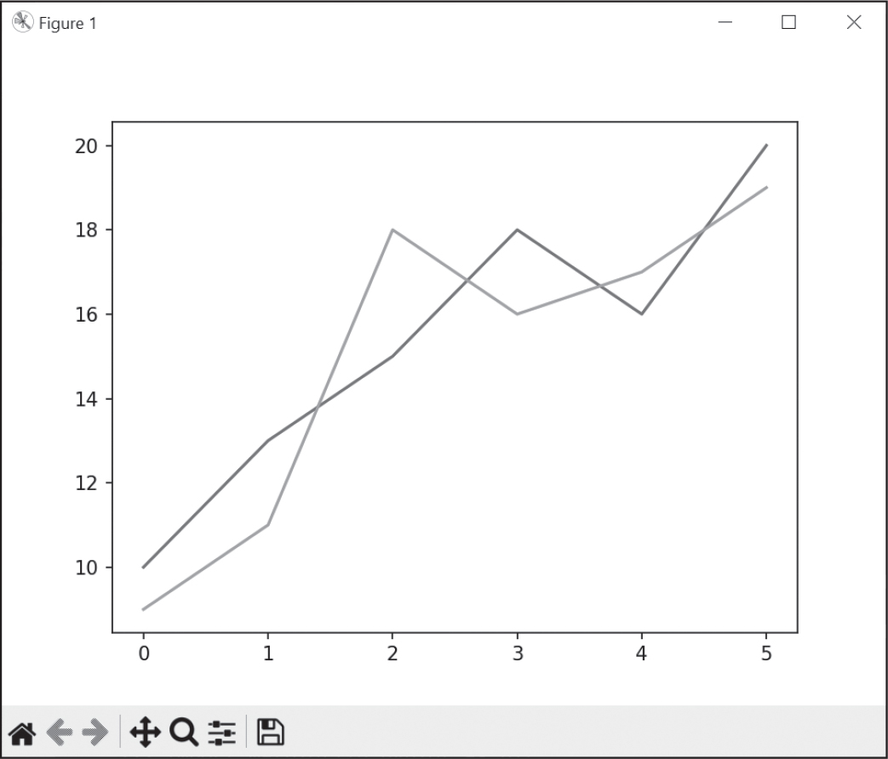
Cửa sổ mà plt.show() tạo ra có tính tương tác: bạn có thể di chuyển đồ thị hoặc phóng to, thu nhỏ. Biểu tượng ngôi nhà ở góc dưới bên trái sẽ đặt lại chế độ xem, còn biểu tượng đĩa mềm cho phép bạn lưu đồ thị thành tệp ảnh. Nếu bạn đang thử nghiệm với dữ liệu, plt.show() là một công cụ trực quan hóa tiện lợi. Lệnh gọi hàm plt.show() sẽ chặn và không trả về cho đến khi người dùng đóng cửa sổ này.
Khi bạn đóng cửa sổ mà phương thức plt.show() tạo ra, bạn cũng đặt lại dữ liệu đồ thị luôn. Gọi plt.show() lần thứ hai thì hoặc không làm gì, hoặc hiển thị một cửa sổ trống. Bạn sẽ phải gọi lại plt.plot() và bất kỳ hàm liên quan đến đồ thị nào khác để tạo lại đồ thị. Để lưu tệp ảnh của đồ thị, bạn phải gọi plt.savefig() trước khi gọi plt.show().
Để tạo biểu đồ phân tán từ chính dữ liệu này, hãy truyền các giá trị trục x và trục y cho hàm plt.scatter():
>>> import matplotlib.pyplot as plt
>>> x_values = [0, 1, 2, 3, 4, 5]
>>> y_values1 = [10, 13, 15, 18, 16, 20]
>>> y_values2 = [9, 11, 18, 16, 17, 19]
>>> plt.scatter(x_values, y_values1)
<matplotlib.collections.PathCollection object at 0x00000250212CBAD0>
>>> plt.scatter(x_values, y_values2)
<matplotlib.collections.PathCollection object at 0x000002502132DC10>
>>> plt.savefig('scatterplot.png')
>>> plt.show()

Khi bạn gọi plt.show(), Matplotlib sẽ hiển thị biểu đồ như trong Hình 21-17. Đoạn mã để tạo biểu đồ phân tán giống hệt đoạn mã tạo đồ thị đường, chỉ khác ở lệnh gọi hàm.
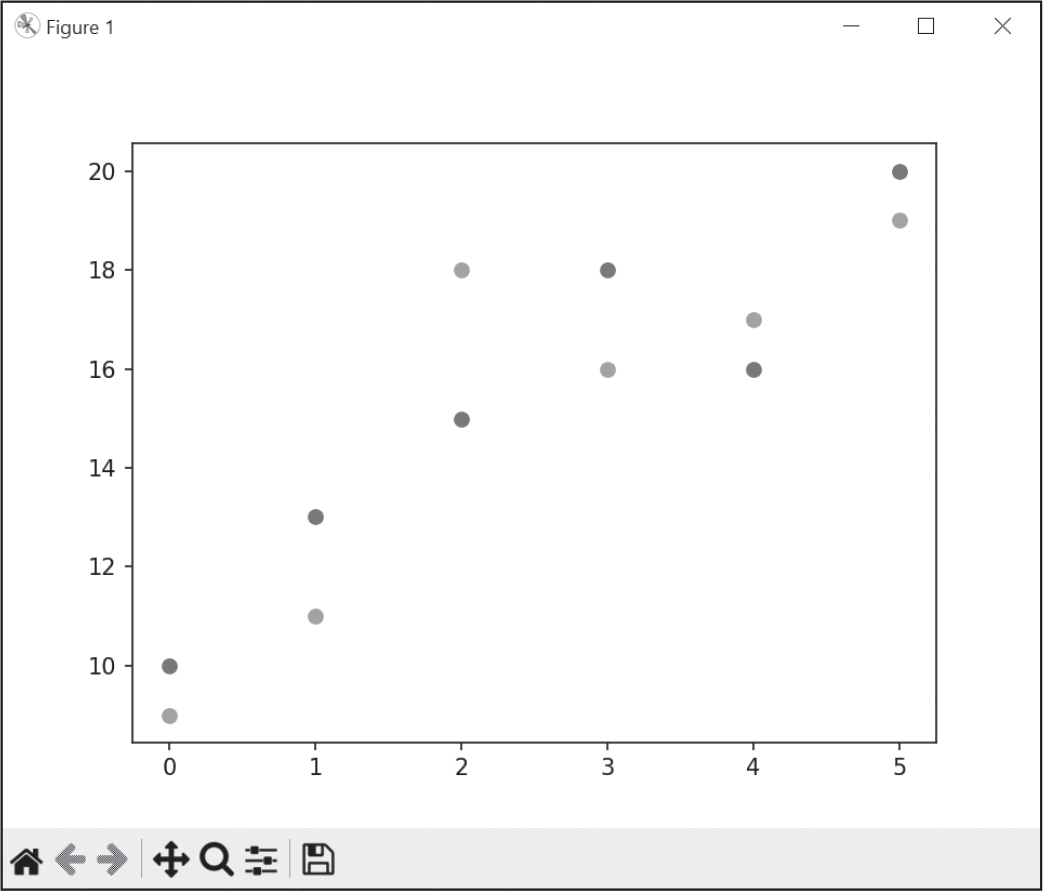
Nếu bạn so sánh đồ thị này với đồ thị đường trong Hình 21-16, bạn sẽ thấy dữ liệu là như nhau, chỉ có điều biểu đồ phân tán dùng các điểm thay vì các đường nối liền.

Đồ thị cột và biểu đồ tròn
Hãy tạo một đồ thị cột cơ bản bằng Matplotlib. Đồ thị cột rất hữu ích để so sánh cùng một loại dữ liệu trong các hạng mục khác nhau. Không giống đồ thị đường, thứ tự của các hạng mục không quan trọng, mặc dù chúng thường được liệt kê theo thứ tự bảng chữ cái. Hãy nhập đoạn sau vào interactive shell:
>>> import matplotlib.pyplot as plt
>>> categories = ['Cats', 'Dogs', 'Mice', 'Moose']
>>> values = [100, 200, 300, 400]
>>> plt.bar(categories, values)
<BarContainer object of 4 artists>
>>> plt.savefig('bargraph.png')
>>> plt.show()

Đoạn mã này tạo ra đồ thị cột như trong Hình 21-18. Ta truyền các hạng mục để liệt kê trên trục x làm đối số danh sách thứ nhất cho plt.bar() và giá trị của từng hạng mục làm đối số danh sách thứ hai.
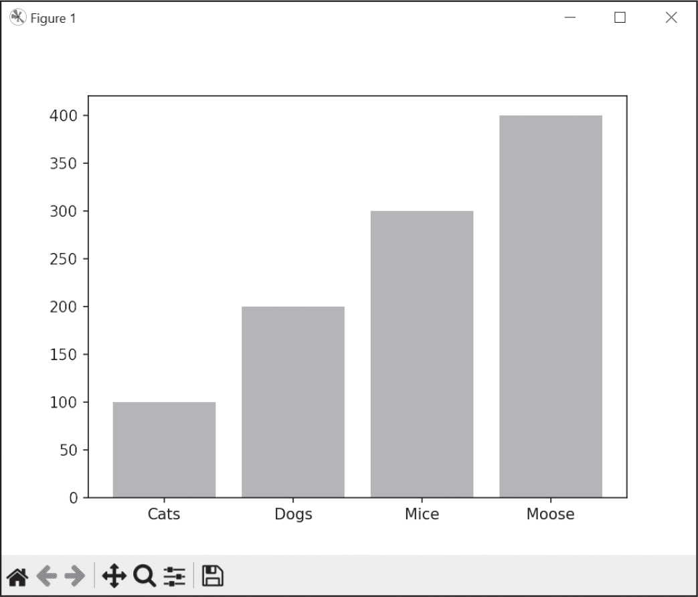
Hãy nhớ rằng việc đóng cửa sổ plt.show() sẽ đặt lại dữ liệu đồ thị.
Để tạo biểu đồ tròn, hãy gọi hàm plt.pie(). Thay vì danh mục và giá trị, biểu đồ tròn có các nhãn và các lát cắt. Hãy nhập đoạn sau vào interactive shell:
>>> import matplotlib.pyplot as plt
>>> slices = [100, 200, 300, 400] # The size of each slice
>>> labels = ['Cats', 'Dogs', 'Mice', 'Moose'] # The name of each slice
>>> plt.pie(slices, labels=labels, autopct='%.1f%%')
([<matplotlib.patches.Wedge object at 0x00000218F32BA950>,
--snip--
>>> plt.savefig('piechart.png')
>>> plt.show()

Khi bạn gọi plt.show() cho biểu đồ tròn, Matplotlib sẽ hiển thị nó trong một cửa sổ, giống như trong Hình 21-19. Hàm plt.pie() chấp nhận một danh sách kích thước các lát cắt và một danh sách nhãn cho từng lát cắt.
Đối số autopct chỉ định độ chính xác của nhãn phần trăm cho mỗi lát cắt. Đối số này là một chuỗi định dạng (format specifier); chuỗi '%.1f%%' chỉ định rằng số đó nên hiển thị một chữ số sau dấu thập phân. Nếu bạn bỏ qua đối số từ khóa này khỏi lời gọi hàm, biểu đồ tròn sẽ không hiển thị văn bản phần trăm.
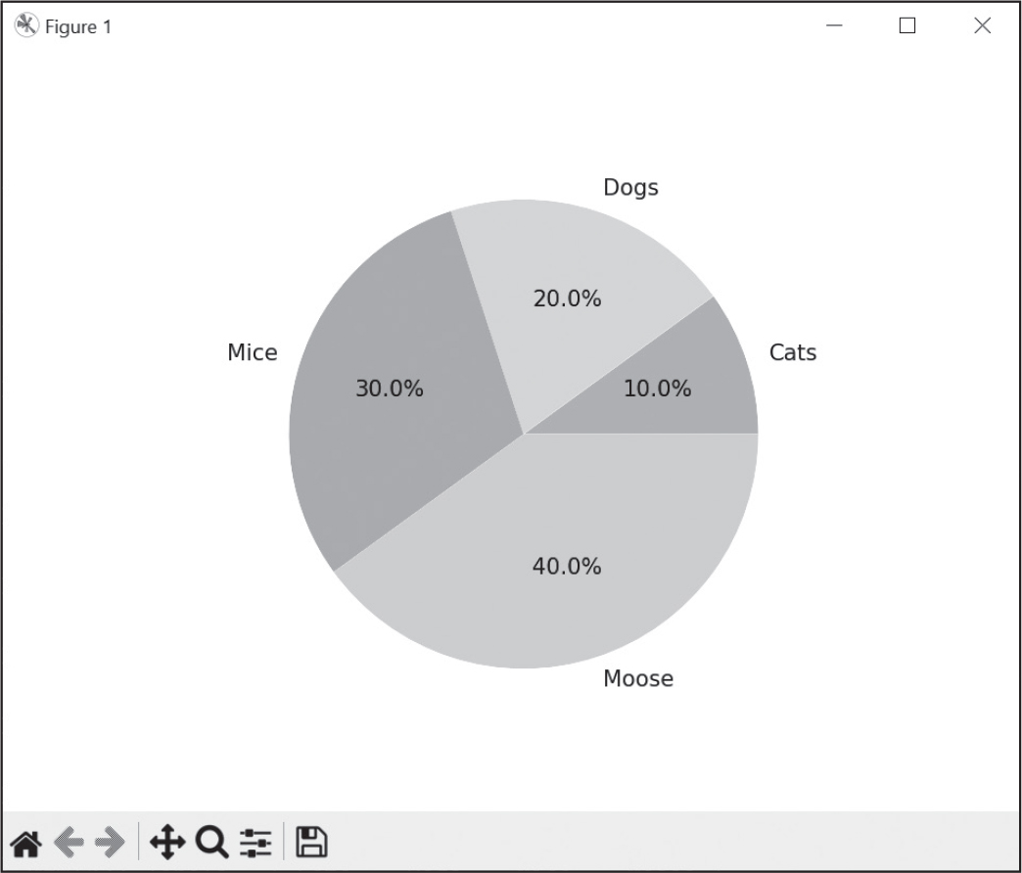
Matplotlib tự động chọn màu cho mỗi lát cắt, nhưng bạn có thể tùy chỉnh hành vi này, cùng với nhiều khía cạnh khác của đồ thị mà bạn tạo.

Các thành phần bổ sung
Những đồ thị chúng ta tạo ở phần trước khá cơ bản. Matplotlib có vô số tính năng bổ sung có thể lấp đầy cả một cuốn sách riêng, nên chúng ta sẽ chỉ xem xét những thành phần phổ biến nhất. Hãy thêm các điểm đánh dấu dữ liệu, màu tùy chỉnh và nhãn vào đồ thị của chúng ta. Nhập đoạn sau vào interactive shell:
>>> import matplotlib.pyplot as plt
>>> x_values = [0, 1, 2, 3, 4, 5]
>>> y_values1 = [10, 13, 15, 18, 16, 20]
>>> y_values2 = [9, 11, 18, 16, 17, 19]
❶ >>> plt.plot(x_values, y_values1, marker='o', color='b', label='Line 1')
[<matplotlib.lines.Line2D object at 0x000001BC339D2F90>]
>>> plt.plot(x_values, y_values2, marker='s', color='r', label='Line 2')
[<matplotlib.lines.Line2D object at 0x000001BC339D1A90>]
❷ >>> plt.legend()
<matplotlib.legend.Legend object at 0x000001BC20915B90>
❸ >>> plt.xlabel('X-axis Label')
Text(0.5, 0, 'X-axis Label')
>>> plt.ylabel('Y-axis Label')
Text(0, 0.5, 'Y-axis Label')
>>> plt.title('Graph Title')
Text(0.5, 1.0, 'Graph Title')
❹ >>> plt.grid(True)
>>> plt.show()

Sau khi chạy đoạn mã này, Matplotlib sẽ hiển thị một cửa sổ trông giống như Hình 21-20. Nó chứa cùng đồ thị đường đã tạo trước đó, nhưng chúng ta đã thêm các đối số từ khóa marker, color và label vào các lời gọi hàm plt.plot() ❶. Marker tạo một dấu chấm cho mỗi điểm dữ liệu trên đường. Giá trị 'o' làm cho dấu chấm thành hình tròn chữ O, trong khi 's' làm cho nó thành hình vuông. Các đối số màu 'b' và 'r' đặt đường thành màu xanh dương và đỏ, tương ứng. Chúng ta gán cho mỗi đường một nhãn để dùng trong chú giải (legend) được tạo bằng cách gọi plt.legend() ❷.
Chúng ta cũng tạo nhãn cho trục x, trục y và toàn bộ đồ thị bằng cách gọi plt.xlabel(), plt.ylabel() và plt.title() ❸, truyền văn bản nhãn dưới dạng chuỗi. Cuối cùng, truyền True vào plt.grid() ❹ sẽ bật lưới với các đường dọc theo giá trị trục x và trục y.
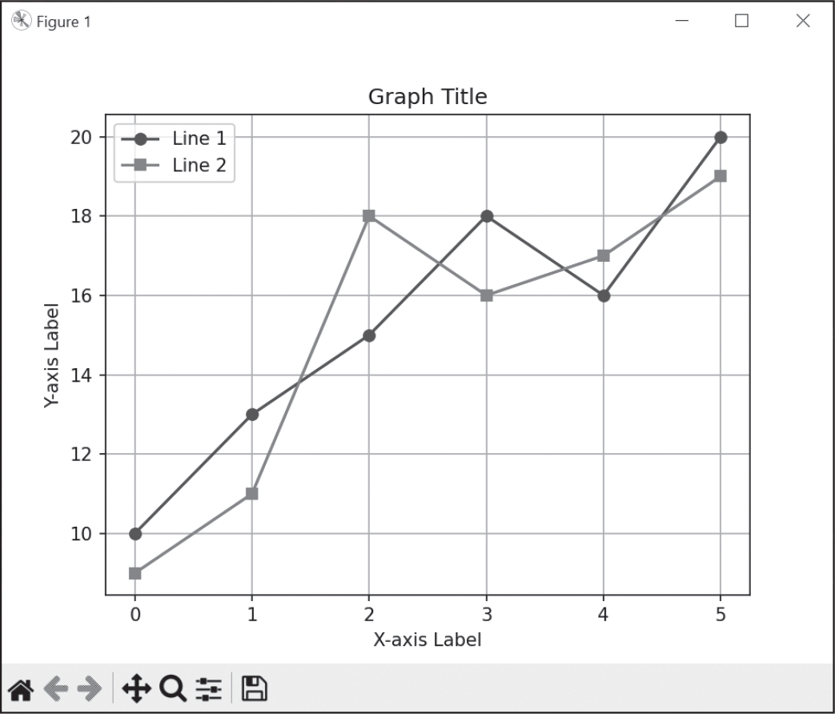
Đây chỉ là một mẫu nhỏ của những tính năng mà Matplotlib cung cấp. Bạn có thể đọc về các tính năng khác trong tài liệu trực tuyến.

Tóm tắt
Hình ảnh bao gồm một tập hợp các điểm ảnh (pixel), mỗi điểm ảnh có một giá trị RGBA cho màu sắc của nó và một tập tọa độ x và y biểu thị vị trí của nó. Hai định dạng hình ảnh phổ biến là JPEG và PNG. Pillow có thể xử lý cả hai định dạng hình ảnh này, và cả những định dạng khác nữa.
Khi một chương trình tải một hình ảnh vào một đối tượng Image, các kích thước chiều rộng và chiều cao của nó được lưu trữ dưới dạng một tuple hai số nguyên trong thuộc tính size. Các đối tượng thuộc kiểu dữ liệu Image cũng có các phương thức cho những thao tác hình ảnh phổ biến: crop(), copy(), paste(), resize(), rotate() và transpose(). Để lưu đối tượng Image vào một tệp hình ảnh, hãy gọi phương thức save().
Nếu bạn muốn chương trình của mình vẽ các hình dạng lên một hình ảnh, hãy dùng các phương thức của ImageDraw để vẽ các điểm, đường, hình chữ nhật, hình ellipse và đa giác. Mô-đun này cũng cung cấp các phương thức để vẽ văn bản với kiểu chữ và cỡ chữ mà bạn chọn.
Trong khi thư viện Pillow cho phép bạn vẽ các hình dạng và từng điểm ảnh riêng lẻ, thì việc tạo biểu đồ bằng thư viện Matplotlib sẽ dễ dàng hơn. Bạn có thể tạo biểu đồ đường, biểu đồ cột và biểu đồ tròn bằng cài đặt mặc định của Matplotlib, hoặc bạn có thể tùy chỉnh theo ý muốn. Phương thức show() hiển thị biểu đồ trên màn hình để bạn xem trước, còn phương thức save() tạo ra các tệp hình ảnh mà bạn có thể chèn vào tài liệu hoặc bảng tính. Tài liệu trực tuyến của thư viện sẽ cho bạn biết thêm về những tính năng phong phú của nó.
Mặc dù các ứng dụng cao cấp (và đắt tiền) như Photoshop cung cấp tính năng xử lý hàng loạt tự động, bạn vẫn có thể dùng script Python để thực hiện nhiều chỉnh sửa tương tự miễn phí. Trong các chương trước, bạn đã viết chương trình Python để xử lý tệp văn bản thuần, bảng tính, PDF và các định dạng khác. Với Pillow, bạn đã mở rộng sức mạnh lập trình của mình sang cả việc xử lý hình ảnh nữa!

Câu hỏi thực hành
1. Giá trị RGBA là gì?
2. Làm thế nào để lấy giá trị RGBA của 'CornflowerBlue' từ module Pillow?
3. Box tuple là gì?
4. Hàm nào trả về một đối tượng Image cho, ví dụ, một tệp hình ảnh tên là zophie.png?
5. Làm thế nào để tìm ra chiều rộng và chiều cao của hình ảnh trong một đối tượng Image?
6. Bạn sẽ gọi phương thức nào để lấy đối tượng Image cho phần tư phía dưới bên trái của một hình ảnh 100×100?
7. Sau khi thực hiện thay đổi trên một đối tượng Image, làm thế nào để lưu nó thành tệp hình ảnh?
8. Module nào chứa mã vẽ hình dạng của Pillow?
9. Các đối tượng Image không có phương thức vẽ. Vậy loại đối tượng nào có? Làm thế nào để lấy được loại đối tượng này?
10. Những hàm Matplotlib nào tạo ra biểu đồ đường, biểu đồ phân tán, biểu đồ cột và biểu đồ tròn?
11. Làm thế nào để lưu một biểu đồ Matplotlib thành hình ảnh?
12. Hàm plt.show() làm gì, và tại sao bạn không thể gọi nó hai lần liên tiếp?

Các chương trình luyện tập
Để luyện tập, hãy viết các chương trình thực hiện những nhiệm vụ sau.

Trình tạo gạch lát
Viết một chương trình tạo ra một hình ảnh được lát gạch từ một hình ảnh duy nhất, giống như những viên gạch hình mặt mèo trong Hình 21-6. Chương trình của bạn nên có một hàm make_tile() với ba đối số: một chuỗi là tên tệp hình ảnh, một số nguyên cho biết số lần lát theo chiều ngang, và một số nguyên cho biết số lần lát theo chiều dọc. Hàm make_tile() nên trả về một đối tượng Image lớn hơn của hình ảnh đã được lát gạch. Bạn sẽ dùng các phương thức paste() như một phần của hàm này.
Ví dụ, nếu zophie_the_cat.jpg là một hình ảnh 20×50 pixel, thì việc gọi make_tile('zophie_the_cat.jpg', 6, 10) sẽ trả về một hình ảnh 120×500 với tổng cộng 60 viên gạch. Để làm thêm cho vui, hãy thử lật hoặc xoay ngẫu nhiên hình ảnh khi dán nó vào hình ảnh lớn hơn. Trình tạo gạch này hoạt động tốt nhất với những hình ảnh nhỏ để lát. Hãy xem bạn có thể tạo ra loại nghệ thuật trừu tượng nào với đoạn mã này.

Nhận diện các thư mục ảnh trên ổ cứng
Tôi có một thói quen xấu là chuyển các tệp từ máy ảnh kỹ thuật số của mình vào những thư mục tạm ở đâu đó trên ổ cứng rồi sau đó quên béng những thư mục này. Sẽ thật tuyệt nếu viết được một chương trình có thể quét toàn bộ ổ cứng và tìm ra những thư mục ảnh còn sót lại này.
Viết một chương trình đi qua từng thư mục trên ổ cứng của bạn và tìm ra những thư mục ảnh tiềm năng. Tất nhiên, trước tiên bạn sẽ phải định nghĩa thế nào là một "thư mục ảnh"; hãy nói rằng đó là bất kỳ thư mục nào mà hơn một nửa số tệp là ảnh. Và làm sao để định nghĩa thế nào là tệp ảnh? Đầu tiên, một tệp ảnh phải có phần mở rộng tệp là .png hoặc .jpg. Ngoài ra, ảnh là những hình ảnh lớn; chiều rộng và chiều cao của tệp ảnh đều phải lớn hơn 500 pixel. Đây là một phỏng đoán an toàn, vì hầu hết ảnh từ máy ảnh kỹ thuật số đều có chiều rộng và chiều cao vài nghìn pixel.
Gợi ý, đây là bộ khung sơ lược về hình dáng mà chương trình này có thể có:
# Import modules and write comments to describe this program.

for folder_name, subfolders, filenames in os.walk('C:\\'):
num_photo_files = 0
num_non_photo_files = 0
for filename in filenames:
# Check if the file extension isn't .png or .jpg.
if TODO:
num_non_photo_files += 1
continue # Skip to the next filename.

# Open image file using Pillow.

# Check if the width & height are larger than 500.
if TODO:
# Image is large enough to be considered a photo.
num_photo_files += 1
else:
# Image is too small to be a photo.
num_non_photo_files += 1

# If more than half of files were photos,
# print the absolute path of the folder.
if TODO:
print(TODO)

Khi chương trình chạy, nó nên in đường dẫn tuyệt đối của bất kỳ thư mục ảnh nào ra màn hình.

Tạo thẻ chỗ ngồi tùy chỉnh
Trong một chương trình luyện tập ở Chương 17, bạn đã tạo những thiệp mời tùy chỉnh từ một danh sách khách mời trong một tệp văn bản thuần. Như một dự án bổ sung, hãy dùng Pillow để tạo ra những hình ảnh đóng vai trò là thẻ chỗ ngồi tùy chỉnh cho khách của bạn. Với mỗi khách được liệt kê trong tệp guests.txt từ tài nguyên trực tuyến của cuốn sách, hãy tạo một tệp hình ảnh chứa tên của khách và một chút trang trí hoa lá. Một hình ảnh bông hoa thuộc phạm vi công cộng cũng có sẵn trong tài nguyên của cuốn sách.
Để đảm bảo mỗi thẻ chỗ ngồi có cùng kích thước, hãy thêm một hình chữ nhật màu đen vào các cạnh của hình ảnh thiệp mời; bằng cách đó, khi bạn in hình ảnh, bạn sẽ có một đường hướng dẫn để cắt. Các tệp PNG mà Pillow tạo ra được đặt ở 72 pixel mỗi inch, vì vậy một tấm thẻ 4×5 inch sẽ cần một hình ảnh 288×360 pixel.
Nhận dạng văn bản, với tên gọi chính thức hơn là nhận dạng ký tự quang học (optical character recognition - OCR), là việc trích xuất văn bản từ một hình ảnh. Python có một bộ sưu tập phong phú các phương thức chuỗi (string method) và biểu thức chính quy (regular expression) để xử lý văn bản, nhưng những thứ này yêu cầu bạn phải nhập văn bản dưới dạng chuỗi trước đã. Các chương trình có thể dùng OCR để, ví dụ, nhận dạng tên trên biển báo đường phố và chữ viết trên séc gửi vào máy ATM, hoặc quét hóa đơn để tạo bản sao điện tử.
Giống như chuyển văn bản thành giọng nói (text-to-speech) hay nhận dạng giọng nói (speech recognition), OCR liên quan đến việc thực hiện các kỹ thuật khoa học máy tính tiên tiến, nhưng các mô-đun (module) Python che giấu những chi tiết này, khiến nó trở nên dễ sử dụng. Chương này sẽ đề cập đến PyTesseract, gói Python làm việc với công cụ OCR mã nguồn mở Tesseract. Chúng ta cũng sẽ xem xét ứng dụng miễn phí NAPS2, thứ mà Python có thể chạy để áp dụng OCR Tesseract cho các tệp PDF.

Cài đặt Tesseract và PyTesseract
Để làm việc với PyTesseract, bạn phải cài đặt phần mềm công cụ OCR Tesseract miễn phí trên máy tính Windows, macOS hoặc Linux của mình bằng cách làm theo hướng dẫn trong phần này. Bạn cũng có thể chọn cài đặt các gói ngôn ngữ (language pack) cho những ngôn ngữ không phải tiếng Anh. Sau đó, cài đặt gói PyTesseract để các script Python của bạn có thể tương tác với Tesseract.

Windows
Trên Windows, mở trình duyệt của bạn đến https://github.com/UB-Mannheim/tesseract/wiki và làm theo hướng dẫn trên trang để tải xuống chương trình cài đặt (installer) mới nhất. Sau đó, nhấp đúp vào trình cài đặt này để cài đặt Tesseract.
Tesseract nhận dạng văn bản tiếng Anh theo mặc định. Trong quá trình cài đặt, bạn có thể tùy chọn đánh dấu vào các ô "Additional script data (download)" và "Additional language data (download)" để Tesseract có thể nhận dạng các chữ cái và ngôn ngữ không phải tiếng Anh, tương ứng. Cài đặt tất cả ngôn ngữ sẽ làm tăng kích thước cài đặt thêm khoảng 600MB. Các gói ngôn ngữ này có tên tệp nhận diện ngôn ngữ và phần mở rộng .traineddata, chẳng hạn như jpn.traineddata cho tiếng Nhật. Hoặc, bạn có thể đánh dấu vào các ô cho từng ngôn ngữ riêng lẻ để tiết kiệm dung lượng.
Sau khi quá trình cài đặt hoàn tất, hãy thêm thư mục C:\Program Files\Tesseract-OCR (hoặc bất kỳ thư mục nào bạn đã cài đặt Tesseract vào) vào biến môi trường PATH để PyTesseract có thể truy cập chương trình tesseract.exe. Chương 12 đã đề cập đến cách sửa đổi biến môi trường PATH.

macOS
Trình quản lý gói Homebrew có thể cài đặt Tesseract trên macOS. Truy cập https://docs.brew.sh để cài đặt Homebrew. Cài đặt Tesseract bằng cách mở cửa sổ terminal và chạy brew install tesseract, sau đó chạy brew install tesseract-lang để cài đặt các gói ngôn ngữ không phải tiếng Anh.

Linux
Để cài đặt Tesseract trên Linux, hãy mở cửa sổ terminal và chạy sudo apt install tesseract-ocr. Bạn sẽ phải nhập mật khẩu quản trị viên để chạy lệnh này.
Để cài đặt các gói ngôn ngữ cho mọi ngôn ngữ, hãy chạy sudo apt install tesseract-ocr-all từ terminal. Để chỉ cài đặt những gói ngôn ngữ bạn muốn, hãy thay thế all bằng mã ngôn ngữ ISO 639 gồm ba ký tự, chẳng hạn như fra cho tiếng Pháp, deu cho tiếng Đức, hoặc jpn cho tiếng Nhật.

PyTesseract
Sau khi cài đặt engine Tesseract OCR, bạn có thể cài đặt phiên bản mới nhất của PyTesseract bằng cách làm theo hướng dẫn trong Phụ lục A. PyTesseract cũng cài đặt luôn thư viện hình ảnh Pillow.

Kiến thức cơ bản về OCR
Dùng PyTesseract và thư viện hình ảnh Pillow, bạn có thể trích xuất văn bản từ một hình ảnh chỉ với bốn dòng code. Bạn cần import thư viện PyTesseract và Pillow, mở hình ảnh bằng hàm Image.open(), rồi cuối cùng truyền hình ảnh đã mở vào hàm tess.image_to_string().
Hãy cùng đi qua một ví dụ cơ bản: trích xuất văn bản từ ảnh chụp màn hình phần giới thiệu cuốn sách The Big Book of Small Python Projects của mình (No Starch Press, 2021). Tải hình ảnh ocr-example.png từ tài nguyên trực tuyến của sách tại https://nostarch.com/automate-boring-stuff-python-3rd-edition, sau đó nhập đoạn sau vào interactive shell để mở hình ảnh bằng Pillow và quét nó bằng Tesseract:
>>> import pytesseract as tess
>>> from PIL import Image
>>> img = Image.open('ocr-example.png')
>>> text = tess.image_to_string(img)
>>> print(text)
This book provides you with practice examples of how programming
concepts are applied, with a collection of over 80 games, simulations, and dig-
ital art programs. These aren't code snippets; they're full, runnable Python
programs. You can copy their code to become familiar with how they work,
experiment with your own changes, and then attempt to re-create them on
your own as practice. After a while, you'll start to get ideas for your own pro-
grams and, more importantly, know how to go about creating them.
--snip--

Việc chuyển đổi văn bản từ một tệp hình ảnh thành chuỗi đòi hỏi những thuật toán phức tạp, nhưng Python giúp bạn tiếp cận chúng chỉ với bốn dòng code!

Tiền xử lý hình ảnh
Văn bản trong hình ảnh ở phần trước được trích xuất gần như hoàn hảo thành chuỗi Python. Tuy nhiên, OCR có những hạn chế. Khác với hình ảnh do máy tính tạo ra như ảnh chụp màn hình, giấy được quét hoặc chụp ảnh có thể chứa các khuyết điểm, và ảnh chụp cảnh thực tế thì quá phức tạp để trích xuất văn bản. Bạn không thể, ví dụ, chụp ảnh đuôi xe ô tô rồi mong Tesseract trích xuất số biển số từ đó. Trước tiên bạn cần cắt hình ảnh xung quanh biển số; thậm chí khi đó, nó vẫn có thể không đọc được. Vì lý do đó, Tesseract được thiết kế cho tài liệu in ấn chứ không phải ảnh chụp hay văn bản viết tay.
Ngay cả với ảnh chụp màn hình, hãy luôn coi văn bản OCR là không hoàn hảo và cần được sửa lại. Cụ thể, bạn có thể gặp những vấn đề như sau:
• Chuỗi giữ nguyên bất kỳ dấu gạch nối cuối dòng nào (ví dụ, trong "dig-" và "ital" hoặc "pro-" và "grams").
• Chuỗi không bảo toàn bất kỳ thông tin về font chữ hay kích cỡ.
• Khoảng trắng trong chuỗi có thể không khớp với văn bản.
• Chuỗi có thể chứa các ký tự bị quét sai, chẳng hạn như nhầm lẫn giữa chữ j thường và chữ i thường.
• Nếu hình ảnh chứa bảng biểu hoặc nhiều cột văn bản, chuỗi có thể trộn lẫn văn bản và đưa chúng vào sai thứ tự.
Đặc biệt chú ý đến các lỗi về số, vì chúng khó phát hiện hơn so với các từ viết sai chính tả.
Tesseract thực hiện các bước tiền xử lý để giảm thiểu một số vấn đề nhất định, nhưng bạn có thể cải thiện độ chính xác của nó bằng cách dùng một chương trình chỉnh sửa ảnh để thực hiện các bước tiền xử lý sau:
• Đừng quét ảnh nhiều cột; hãy đặt mỗi cột văn bản vào một ảnh riêng.
• Chỉ dùng văn bản đánh máy, không dùng chữ viết tay.
• Dùng phông chữ thông thường, không dùng phông chữ thảo hay cách điệu.
• Xoay ảnh sao cho các dòng văn bản thẳng đứng hoàn hảo, không bị nghiêng một góc nhỏ.
• Dùng chữ tối trên nền sáng, không dùng chữ trắng trên nền đen.
• Loại bỏ mọi viền tối ở rìa ảnh.
• Thêm một viền trắng nhỏ nếu văn bản chạm sát rìa ảnh.
• Điều chỉnh độ sáng và độ tương phản của ảnh sao cho văn bản nổi bật so với nền.
• Loại bỏ những đốm nhỏ "nhiễu" (noise) để làm sạch ảnh trước khi quét.
Một số bước này có thể được thực hiện tự động bằng Python với thư viện OpenCV. Hãy xem bài đăng blog "Preprocessing Images for OCR with Python and OpenCV" tại https://autbor.com/preprocessingocr để có thêm ví dụ.

Sửa lỗi bằng các mô hình ngôn ngữ lớn
Những loại lỗi mà các thuật toán OCR thường mắc phải liên quan đến khoảng cách và từng ký tự riêng lẻ. Dùng thuật toán kiểm tra chính tả sẽ không tìm ra lỗi OCR: nó sẽ chỉ ra những ký tự được nhận dạng chính xác của các từ bị viết sai trong ảnh gốc và bỏ sót những lỗi tạo ra các từ viết đúng chính tả. Việc nhận diện những loại lỗi ký tự này đòi hỏi phải hiểu ngữ cảnh và có chút lẽ thường về việc các ký tự đó đáng lẽ phải là gì.
Đây chính xác là kiểu vấn đề mà các AI mô hình ngôn ngữ lớn (large language model - LLM) như ChatGPT, Gemini và LLaMA có thể giải quyết. Ví dụ, hãy xem Hình 22-1, một bản quét thô từ cuốn tiểu thuyết Frankenstein của Mary Shelley. Trang này được in vào năm 1831, nên giấy bị nhăn và ố vàng, với các ký tự được in mực không đều. Bạn có thể tải frankenstein.png từ tài nguyên trực tuyến của cuốn sách.
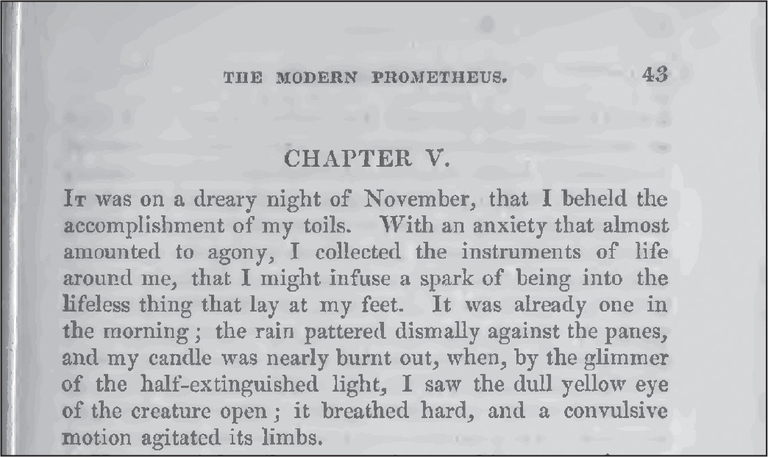
Không cần xử lý trước gì cả, Tesseract nhận dạng được đoạn văn bản sau:
>>> import pytesseract as tess
>>> from PIL import Image
>>> img = Image.open('frankenstein.png')
>>> text = tess.image_to_string(img)
>>> print(text)
THE MODERN PROMETHEUS. 43

CHAPTER V.

Iv was on a dreary night of November, that I beheld the
accomplishment of my toils. With an anxiety that almost
amounted to agony, I collected the instruments of life
around me, that I might infuse a spark of being into the
lifeless thing that lay at my feet. It was already one in
the morning ; the rain pattered dismally against the panes,
and my candle was nearly burnt out, when, by the glimmer
of the half-extinguished light, I saw the dull yellow eye
of the creature open ; it breathed hard, and a convulsive
Motion agitated its limbs.

Nó làm khá tốt, nhưng lại quét nhầm ký tự 'Iv' thay vì 'IT' ở đầu đoạn văn và 'Motion' thay vì 'motion' ở dòng cuối. (Kết quả chính xác có thể thay đổi khi các gói ngôn ngữ được cập nhật.)
Để khắc phục những vấn đề này, hãy thử đưa cho một LLM câu lệnh mẫu sau đây cùng với văn bản đầu ra của đoạn văn bản Frankenstein đã được quét:
Sau đây là văn bản đầu ra từ một lần quét OCR. Hãy sửa mọi lỗi về khoảng cách, ký tự thiếu, hoặc ký tự được nhận dạng không chính xác. Không sửa lỗi chính tả hay ngữ pháp vốn có trong văn bản gốc. Đặt các đoạn văn trên một dòng duy nhất và nối lại những từ bị gạch nối ngắt ở cuối dòng. Chỉ đưa ra văn bản đã được sửa mà không giải thích OCR là gì hay bất kỳ lời mở đầu nào khác. Đây là văn bản:
THE MODERN PROMETHEUS. 43
CHƯƠNG V.
Iv was on a dreary night of November, that I beheld the ...
Khi được đưa câu lệnh này, LLM đã tạo ra đầu ra sau:
THE MODERN PROMETHEUS. 43

CHAPTER V.

It was on a dreary night of November that I beheld the accomplishment of
my toils. With an anxiety that almost amounted to agony, I collected the
instruments of life around me, that I might infuse a spark of being into
the lifeless thing that lay at my feet. It was already one in the morning;
the rain pattered dismally against the panes, and my candle was nearly burnt
out, when, by the glimmer of the half-extinguished light, I saw the dull
yellow eye of the creature open; it breathed hard, and a convulsive motion
agitated its limbs.

LLM đã sửa 'Iv' thành 'It' và 'Motion' thành 'motion'. Nó cũng loại bỏ những từ bị gạch nối ở cuối mỗi dòng để có thể xóa các dấu xuống dòng. Điều này giúp bạn dễ dàng hơn, chẳng hạn, sao chép và dán văn bản vào một tài liệu Word hay email. Để tự động hóa quá trình này, hầu hết các LLM trực tuyến đều có API để chương trình của bạn có thể trực tiếp gửi câu lệnh và nhận phản hồi. Trừ khi bạn chạy một LLM trên máy cục bộ của mình (điều này nằm ngoài phạm vi của cuốn sách này), bạn sẽ phải đăng ký các dịch vụ LLM trực tuyến này. Việc này có thể miễn phí hoặc yêu cầu một khoản phí đăng ký.
Luôn nhớ rằng các LLM rất dễ tỏ ra quá tự tin. Bạn nên luôn kiểm chứng đầu ra của chúng. Văn bản chúng trả về có thể đã bỏ sót một số lỗi, sửa nhầm loại lỗi, hoặc thậm chí tạo ra những lỗi mới của riêng chúng. Bạn vẫn sẽ cần một con người để xem xét đầu ra của máy. (Và bạn có thể muốn một người thứ hai xem xét công việc của người thứ nhất, vì con người cũng thường mắc lỗi.)

Nhận dạng văn bản bằng các ngôn ngữ không phải tiếng Anh
Theo mặc định, Tesseract giả định văn bản mà nó đang quét là tiếng Anh, nhưng bạn cũng có thể chỉ định các ngôn ngữ khác. Phần "Cài đặt Tesseract và PyTesseract" ở trang 528 có hướng dẫn cài đặt các gói ngôn ngữ không phải tiếng Anh. Bạn có thể xem những gói ngôn ngữ đã cài đặt bằng cách nhập lệnh sau vào interactive shell:
>>> import pytesseract as tess
>>> tess.get_languages()
['afr', 'amh', 'ara', 'asm', 'aze', 'aze_cyrl', 'bel', 'ben', 'bod', 'bos',
--snip--
'ton', 'tur', 'uig', 'ukr', 'urd', 'uzb', 'uzb_cyrl', 'vie', 'yid', 'yor']

Các chuỗi trong danh sách này hầu hết là mã ngôn ngữ ISO 639-3 gồm ba ký tự, với một vài ngoại lệ. Ví dụ, trong khi 'aze' là mã ISO 639-3 cho tiếng Azeri viết bằng chữ Latinh, thì chuỗi 'aze_cyrl' là tiếng Azeri viết bằng chữ Kirin. Hãy tham khảo tài liệu của Tesseract để biết đầy đủ chi tiết.
Để quét hình ảnh có văn bản không phải tiếng Anh, hãy truyền một trong các giá trị chuỗi này cho đối số từ khóa lang. Ví dụ, frankenstein_jpn.png chứa bản dịch tiếng Nhật của một phần trong Frankenstein. Hãy tải tệp này từ các tài nguyên trực tuyến của cuốn sách và nhập lệnh sau vào interactive shell:
>>> import pytesseract as tess
>>> from PIL import Image
>>> img = Image.open('frankenstein_jpn.png')
>>> text = tess.image_to_string(img, lang='jpn')
>>> print(text)
第 5 剖 私が自分の労苦の成果を目の当たりにしたのは、11 月の芝鬱な夜でした。 ほとんど苦
痛に等しい不安を抱えながら、 私は足元に横たわる生命のないものに存在の輝きを吹き込むこ
--snip--
だ有目、 しわが寄った顔色、 そしてまっすぐな黒い大と、 より恐ろしいコントラストを形成した
だけでした。

Nếu bạn dùng sai ngôn ngữ, image_to_string() sẽ trả về phỏng đoán tốt nhất của Tesseract về việc các ký tự tiếng Nhật trông giống những ký tự tiếng Anh nào. Tất nhiên, vì các ký tự đó không phải tiếng Anh, nên văn bản trả về sẽ là một mớ ký tự vô nghĩa:
>>> import pytesseract as tess
>>> from PIL import Image
>>> img = Image.open('frankenstein_jpn.png')
>>> text = tess.image_to_string(img, lang='eng')
>>> print(text)
BS FABADOABOMEE AOYEVICLEDIL, 1 ADBBERKCLE, (ELA ER
WISE LW ABBA A TRA B, ALE TIRE DO EMO REVS DICED MS EKA
--snip--

Để nhận dạng văn bản bằng nhiều ngôn ngữ, bạn có thể kết hợp các mã ngôn ngữ với ký tự '+' trước khi truyền nó vào đối số từ khóa lang của hàm image_to_string(). Ví dụ: tess.image_to_string(img, lang='eng+jpn') sẽ nhận dạng cả ký tự tiếng Anh lẫn tiếng Nhật trong một hình ảnh.

Ứng dụng quét NAPS2
Trong khi PyTesseract hữu ích cho việc trích xuất văn bản từ hình ảnh, một trường hợp sử dụng phổ biến của OCR là tạo các tài liệu PDF từ hình ảnh đã quét với văn bản có thể tìm kiếm được. Mặc dù có những ứng dụng làm được việc này, nhưng chúng thường không mang lại sự linh hoạt cần thiết để tự động hóa việc tạo PDF cho hàng trăm hay hàng nghìn hình ảnh. Tôi khuyên dùng ứng dụng mã nguồn mở Not Another PDF Scanner 2 (NAPS2), không chỉ để điều khiển máy quét phẳng mà còn vì khả năng chạy Tesseract và thêm văn bản vào tài liệu PDF. Nó miễn phí, có các tính năng đơn giản dễ dùng, và có sẵn trên Windows, macOS và Linux. NAPS2 có thể kết hợp nhiều hình ảnh thành một tệp PDF có văn bản nhúng mà không cần kết nối với máy quét vật lý. Nó cũng biết cách sử dụng các tính năng nâng cao của Tesseract, nên có thể nhúng các chuỗi văn bản vào đúng vị trí trên các trang PDF, và bạn có thể chạy nó từ một script Python.

Cài đặt và thiết lập NAPS2
Để cài đặt NAPS2, hãy truy cập https://www.naps2.com/download và tải trình cài đặt cho hệ điều hành của bạn. Trên Windows và macOS, hãy chạy trình cài đặt đã tải về. Trên Linux, hãy tải trình cài đặt Flatpak cho Tesseract. Sau đó, mở cửa sổ Terminal và chạy flatpak install naps2-X.X.X-linux-x64.flatpak (hoặc tên tệp trình cài đặt bạn đã tải về) từ thư mục tải xuống. Bạn có thể cần nhập mật khẩu quản trị viên để hoàn tất cài đặt.
Sau khi cài xong, bạn có thể chạy ứng dụng NAPS2 trên màn hình. Trên Windows, bạn có thể chọn NAPS2 từ menu Start. Trên macOS, bạn có thể chạy NAPS2 từ Spotlight. Trên Linux, bạn sẽ cần mở một cửa sổ terminal mới và chạy flatpak run com.naps2.Naps2. Tuy nhiên, cuốn sách này sử dụng NAPS2 từ mã Python với module subprocess thay vì dùng giao diện đồ họa.

Chạy NAPS2 từ Python
Các script Python có thể dùng module subprocess để chạy ứng dụng NAPS2 với một số đối số dòng lệnh. Khi chạy theo cách này, NAPS2 sẽ không hiện cửa sổ ứng dụng của nó, rất lý tưởng cho một bước tự động hóa trong script Python.
Hãy dùng lại hình ảnh frankenstein.png và để NAPS2 tạo một tệp PDF có nhúng văn bản OCR. Vị trí của chương trình NAPS2 khác nhau trên mỗi hệ điều hành; đoạn mã shell tương tác sau đây cho thấy đường dẫn trên Windows:
>>> import subprocess
>>> naps2_path = [r'C:\Program Files\NAPS2\NAPS2.Console.exe'] # Windows
>>> proc = subprocess.run(naps2_path + ['-i', 'frankenstein.png', '-o',
'output.pdf', '--install', 'ocr-eng', '--ocrlang', 'eng', '-n', '0', '-f',
'-v'], capture_output=True)

Trên macOS, hãy thay dòng thiết lập đường dẫn bằng dòng sau: naps2_path = ['/Applications/NAPS2.app/Contents/MacOS/NAPS2', 'console']. Trên Linux, thay vào đó hãy dùng: naps2_path = ['flatpak', 'run', 'com.naps2.Naps2', 'console'].
Đoạn mã tạo một tệp mới tên là output.pdf chứa một trang duy nhất với hình ảnh đã quét từ frankenstein.png. Tuy nhiên, nếu bạn mở tệp này bằng một ứng dụng PDF, bạn sẽ nhận thấy rằng mình có thể bôi đen văn bản và sao chép nó vào clipboard. Nhiều ứng dụng PDF cũng sẽ cho phép bạn lưu tệp PDF thành tệp văn bản .txt chứa văn bản OCR.
Hãy cùng xem xét từng đối số dòng lệnh trong ví dụ này. Bạn có thể thay đổi chúng khi cần cho mục đích của riêng mình:
'-i', 'frankenstein.png' Đặt đầu vào là tệp hình ảnh frankenstein.png. Xem phần tiếp theo, "Chỉ định đầu vào", để biết thêm thông tin về cách chỉ định nhiều đầu vào ở nhiều định dạng khác nhau.
'-o', 'output.pdf' Tạo một tệp tên là output.pdf để chứa kết quả OCR.
'--install', 'ocr-eng' Cài đặt gói ngôn ngữ tiếng Anh cho OCR. Lệnh này không làm gì nếu ngôn ngữ đã được cài đặt rồi. Nếu bạn muốn cài đặt một gói ngôn ngữ khác, hãy dùng tiền tố ocr- với một mã ngôn ngữ ISO 639 gồm ba chữ cái khác.
'--ocrlang', 'eng' Đặt tiếng Anh làm ngôn ngữ mà quá trình quét OCR nhận diện. Đối số này được truyền trực tiếp vào đối số dòng lệnh của Tesseract, nên bạn có thể dùng một đối số như 'eng+jpn+rus' để chỉ định rằng hình ảnh có văn bản bằng tiếng Anh, tiếng Nhật và tiếng Nga.
'-n', '0' Chỉ định rằng bạn muốn thực hiện không lần quét nào và không dùng máy quét phẳng (flatbed scanner). Điều này ngăn các thông báo lỗi khi không có máy quét phẳng nào được kết nối với máy tính của bạn.
'-f' Buộc NAPS2 ghi đè lên tệp đầu ra output.pdf nếu một tệp có tên đó đã tồn tại.
'-v' Bật chế độ chi tiết (verbose mode) để văn bản trạng thái xuất hiện khi NAPS2 tạo PDF của bạn. Nếu bạn muốn thấy văn bản trạng thái này, hãy đổi đối số từ khóa capture_output=True của subprocess.run() thành capture_output=False.
Tài liệu trực tuyến về các đối số dòng lệnh của NAPS2 nằm tại https://www.naps2.com/doc/command-line. Chương 19 đã đề cập chi tiết hơn về mô-đun subprocess.

Chỉ định đầu vào
NAPS2 cho phép bạn nhập các tệp PDF và hầu hết các định dạng hình ảnh để tạo ra một tệp PDF kết hợp cuối cùng. Ứng dụng này có ngôn ngữ mini riêng để chỉ định nhiều đầu vào dưới dạng một đối số dòng lệnh duy nhất theo sau -i. Việc này có thể trở nên khá phức tạp, nhưng bạn có thể nghĩ về nó như được phân tách bằng dấu chấm phẩy, với ký hiệu chỉ số (index) và lát cắt (slice) của Python.
Để chỉ định nhiều tệp, hãy phân tách chúng bằng dấu chấm phẩy. Ví dụ, truyền '-i', 'cat.png;dog.png;moose.png' sẽ tạo một tệp PDF với cat.png dùng cho trang đầu tiên, dog.png dùng cho trang thứ hai, và moose.png dùng cho trang thứ ba.
Bạn cũng có thể chỉ định từng trang riêng lẻ trong một tệp PDF bằng cú pháp giống hệt cú pháp lát cắt danh sách của Python. Theo sau tên tệp PDF là dấu ngoặc vuông chứa số trang cần dùng. Như trong Python, 0 đại diện cho trang đầu tiên. Ví dụ, truyền '-i', 'spam.pdf[0];spam.pdf[5];eggs.pdf' sẽ tạo một tệp PDF với trang 1 của spam.pdf, tiếp theo là trang 6 của spam.pdf, rồi đến tất cả các trang của eggs.pdf.
Bạn có thể chỉ định một khoảng trang bằng ký hiệu lát cắt này hoặc dùng số âm để đại diện cho các trang tính từ cuối tài liệu PDF. Ví dụ, truyền '-i', 'spam.pdf[0:2];eggs.pdf[-1]' sẽ kết hợp hai trang đầu tiên của spam.pdf với trang cuối cùng của eggs.pdf.
NAPS2 còn cung cấp một số tính năng khác nữa thông qua các đối số dòng lệnh của nó. Hãy xem tài liệu trực tuyến của nó để tìm hiểu thêm về chúng. Nếu bạn thấy NAPS2 không phù hợp với nhu cầu của mình, tôi cũng giới thiệu gói ocrmypdf tại https://pypi.org/project/ocrmypdf/ để tạo các tệp PDF có văn bản nhúng.

Tóm tắt
Trong chương này, bạn đã học cách khai thác sức mạnh của Tesseract để trích xuất văn bản từ hình ảnh. Đây là một khả năng khá mạnh mẽ có thể giúp bạn tiết kiệm hàng giờ nhập liệu. Tuy nhiên, OCR không phải là phép thuật, và hình ảnh của bạn có thể cần được xử lý trước để có kết quả chính xác. Tesseract cũng được thiết kế để hoạt động với văn bản đánh máy màu tối trên nền sáng, nơi văn bản nằm ngang, và bạn phải biết ngôn ngữ của văn bản trong hình ảnh để có kết quả tốt. AI mô hình ngôn ngữ lớn có thể giúp sửa các ký tự nhận dạng sai, nhưng đầu ra của nó cũng cần sự giám sát của con người. Cuối cùng, ứng dụng mã nguồn mở NAPS2 cung cấp cách lấy nhiều hình ảnh và kết hợp chúng thành một PDF duy nhất với văn bản OCR nhúng. OCR là một bước đột phá đáng kinh ngạc của khoa học máy tính, nhưng bạn không cần bằng cấp cao để sử dụng nó. Python giúp OCR trở nên dễ tiếp cận với mọi người.

Câu hỏi thực hành
1. Tesseract nhận dạng ngôn ngữ nào theo mặc định?
2. Kể tên một thư viện hình ảnh Python mà PyTesseract hoạt động cùng.
3. Hàm PyTesseract nào nhận một đối tượng hình ảnh và trả về một chuỗi văn bản trong hình ảnh?
4. Nếu bạn chụp ảnh một biển báo đường phố, liệu Tesseract có thể nhận dạng văn bản trên biển báo trong ảnh không?
5. Hàm nào trả về danh sách các gói ngôn ngữ đã cài đặt cho Tesseract?
6. Đối số từ khóa nào bạn chỉ định cho PyTesseract nếu một hình ảnh chứa cả văn bản tiếng Anh và tiếng Nhật?
7. Ứng dụng nào cho phép bạn tạo PDF với văn bản OCR nhúng?

Chương trình thực hành: Trình thu thập văn bản trên trình duyệt
Một số trang web cho phép bạn xem nội dung văn bản của họ nhưng lại gây khó khăn cho việc lưu hoặc thậm chí sao chép và dán văn bản vào máy tính của bạn. Bạn có thể thấy chúng dưới dạng PDF được nhúng trong trang web. Một ví dụ về điều này ở https://autbor.com/embeddedfrankenstein/, được hiển thị trong Hình 22-2.
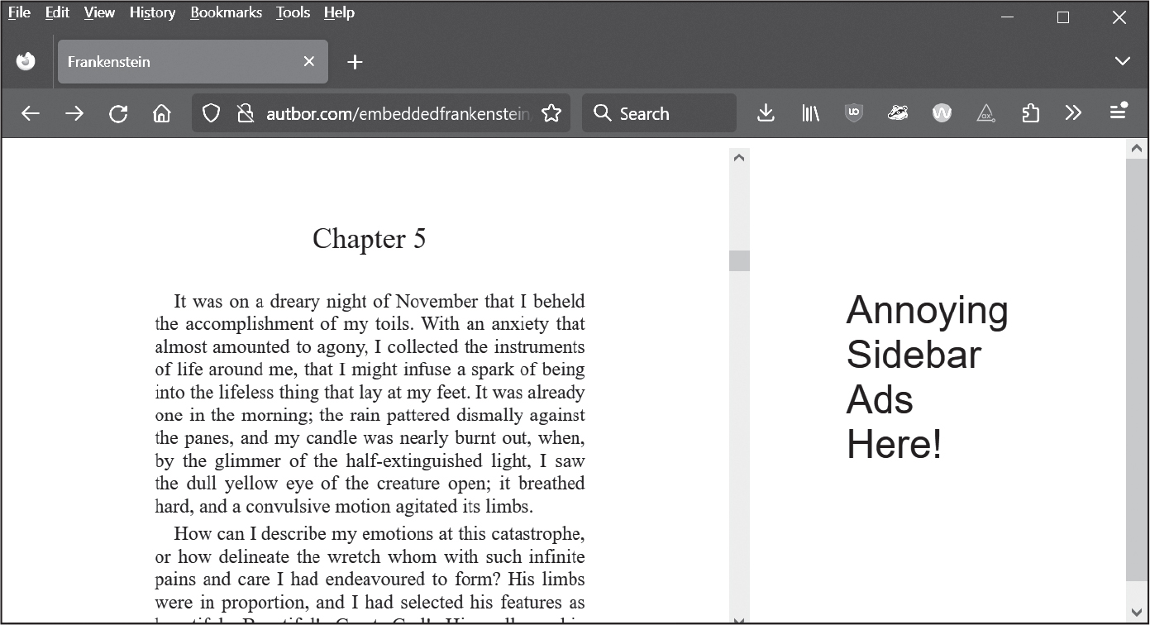
Thư viện PyAutoGUI được đề cập trong Chương 23 có thể chụp ảnh màn hình và lưu chúng thành hình ảnh, trong khi thư viện Pillow được đề cập trong Chương 21 có thể cắt hình ảnh. PyAutoGUI cũng có ứng dụng MouseInfo để tìm tọa độ XY trên màn hình.
Viết một chương trình tên là ocrscreen.py chụp ảnh màn hình, cắt hình ảnh chỉ còn phần văn bản trong ảnh chụp màn hình, sau đó chuyển nó cho PyTesseract để OCR. Chương trình nên nối văn bản đã nhận dạng vào cuối một tệp văn bản tên là output.txt. Đây là một mẫu cho chương trình ocrscreen.py:
import pyautogui
# TODO - Add the additionally needed import statements.

# The coordinates for the text portion. Change as needed:
LEFT = 400
TOP = 200
RIGHT = 1000
BOTTOM = 800

# Capture a screenshot:
img = pyautogui.screenshot()

# Crop the screenshot to the text portion:
img = img.crop((LEFT, TOP, RIGHT, BOTTOM))

# Run OCR on the cropped image:
# TODO - Add the PyTesseract code here.

# Add the OCR text to the end of output.txt:
# TODO - Call open() in append mode and append the OCR text.

Chương trình này nên cho phép bạn cuộn văn bản được nhúng, không thể lưu vào tầm nhìn trong trình duyệt của bạn, chạy chương trình, rồi cuộn PDF đến trang nội dung tiếp theo. Sau khi xong, bạn sẽ có bản sao văn bản của tài liệu. (Nếu bạn đọc Chương 23, bạn cũng sẽ học cách làm cho script của mình mô phỏng các lần nhấn phím để cuộn trang web thay cho bạn.)
Biết nhiều gói Python khác nhau để chỉnh sửa bảng tính, tải tệp xuống và khởi chạy chương trình thì hữu ích đấy, nhưng đôi khi chẳng có gói nào dành cho những ứng dụng mà bạn cần làm việc cùng. Công cụ tối thượng để tự động hóa các tác vụ trên máy tính của bạn chính là những chương trình bạn tự viết để điều khiển trực tiếp bàn phím và chuột. Những chương trình này có thể gửi đến các ứng dụng khác những lần gõ phím và nhấp chuột ảo, cứ như thể bạn đang ngồi ngay trước máy tính và tự tay tương tác với các ứng dụng vậy.
Kỹ thuật này được gọi là tự động hóa giao diện người dùng đồ họa, hay gọi tắt là tự động hóa GUI. Với tự động hóa GUI, chương trình của bạn có thể làm mọi thứ mà một người dùng ngồi trước máy tính có thể làm, ngoại trừ việc làm đổ cà phê lên bàn phím. Hãy nghĩ về tự động hóa GUI như việc lập trình một cánh tay robot. Bạn có thể lập trình cánh tay robot đó gõ phím giúp bạn và di chuyển chuột thay bạn. Kỹ thuật này đặc biệt hữu ích cho những tác vụ liên quan đến việc nhấp chuột vô nghĩa hoặc điền biểu mẫu rất nhiều. Chính kỹ thuật mạnh mẽ này là lý do vì sao các trang web đăng ký và đăng nhập tài khoản lại có những thử thách captcha phát hiện bot. Nếu không thì các chương trình tự động hóa có thể đăng ký hàng loạt tài khoản miễn phí, làm ngập mạng xã hội bằng thư rác, hoặc đoán mật khẩu tài khoản.
Một số công ty bán những "giải pháp tự động hóa" đổi mới (và đắt đỏ), thường được tiếp thị là các công cụ tự động hóa quy trình bằng robot (RPA). Những sản phẩm này thực chất chẳng khác gì những script Python mà bạn có thể tự tạo bằng thư viện PyAutoGUI, vốn có các hàm để mô phỏng di chuyển chuột, nhấp nút và gõ bàn phím. Chương này chỉ đề cập đến một phần nhỏ các tính năng của PyAutoGUI; bạn có thể tìm tài liệu đầy đủ tại https://pyautogui.readthedocs.io/. Để cài đặt phiên bản PyAutoGUI mới nhất tương thích với cuốn sách này, hãy làm theo hướng dẫn trong Phụ lục A.
CẢNH BÁO
Đừng lưu chương trình của bạn với tên pyautogui.py. Nếu bạn làm vậy, thì khi bạn chạy import pyautogui Python sẽ nhập chương trình của bạn thay vì PyAutoGUI, và bạn sẽ nhận được thông báo lỗi kiểu như AttributeError: module 'pyautogui' has no attribute 'click'.

Thiết lập ứng dụng trợ năng trên macOS
Như một biện pháp bảo mật, macOS thường không cho phép các chương trình điều khiển chuột hoặc bàn phím. Để PyAutoGUI hoạt động trên macOS, bạn phải đặt chương trình đang chạy script Python của bạn thành một ứng dụng trợ năng. Nếu bỏ qua bước này, các lệnh gọi hàm PyAutoGUI của bạn sẽ không có tác dụng gì.
Dù bạn chạy chương trình Python từ Mu, IDLE hay Terminal, hãy để ứng dụng đó mở. Sau đó, mở System Preferences và vào tab Accessibility. Các ứng dụng đang mở sẽ xuất hiện dưới nhãn "Allow the apps below to control your computer". Đánh dấu chọn Mu, IDLE, Terminal, hoặc bất kỳ ứng dụng nào bạn dùng để chạy script Python. Bạn sẽ được nhắc nhập mật khẩu để xác nhận những thay đổi này.

Giữ đúng hướng
Trước khi lao vào tự động hóa GUI, bạn nên biết cách thoát khỏi những rắc rối có thể phát sinh. Python có thể di chuyển chuột và gõ phím với tốc độ đáng kinh ngạc. Thực tế, nó có thể nhanh đến mức các chương trình khác không theo kịp. Ngoài ra, nếu có gì đó sai nhưng chương trình của bạn vẫn tiếp tục di chuyển chuột khắp nơi, sẽ rất khó để biết chính xác chương trình đang làm gì hoặc làm sao để khắc phục vấn đề. Giống như những cây chổi bị phù phép trong phân đoạn "The Sorcerer's Apprentice" của bộ phim Fantasia do Disney sản xuất, vốn cứ múc nước đầy (rồi tràn) bồn tắm của Mickey, chương trình của bạn có thể mất kiểm soát dù nó đang tuân theo hướng dẫn của bạn một cách hoàn hảo. Việc dừng chương trình có thể khó khăn nếu chuột đang tự di chuyển khắp nơi, khiến bạn không thể nhấp vào cửa sổ Mu Editor để đóng nó. May thay, có một số cách để ngăn ngừa hoặc khắc phục các sự cố tự động hóa GUI.

Tạm dừng và cơ chế an toàn
Nếu chương trình của bạn có lỗi và bạn không thể dùng bàn phím cùng chuột để tắt nó, bạn có thể dùng tính năng an toàn của PyAutoGUI. Hãy nhanh tay trượt chuột đến một trong bốn góc màn hình. Mỗi lệnh gọi hàm PyAutoGUI đều có một khoảng tạm dừng một phần mười giây sau khi thực hiện hành động, để cho bạn đủ thời gian di chuyển chuột đến một góc. Nếu sau đó PyAutoGUI phát hiện con trỏ chuột đang ở một góc, nó sẽ ném ra ngoại lệ pyautogui.FailSafeException. Những lệnh không thuộc PyAutoGUI sẽ không có khoảng tạm dừng này. Bạn có thể điều chỉnh thời lượng tạm dừng này bằng cách đặt pyautogui.PAUSE thành một giá trị khác 0.1.
Nếu bạn rơi vào tình huống cần dừng chương trình PyAutoGUI của mình, chỉ cần đẩy mạnh chuột về phía một góc màn hình để dừng nó.

Đăng xuất
Có lẽ cách đơn giản nhất để dừng một chương trình tự động hóa GUI (giao diện đồ họa người dùng) đang mất kiểm soát là đăng xuất, việc này sẽ tắt tất cả các chương trình đang chạy. Trên Windows và Linux, phím tắt đăng xuất là CTRL-ALT-DEL. Trên macOS, đó là -SHIFT-Q. Khi đăng xuất, bạn sẽ mất mọi công việc chưa lưu, nhưng ít nhất bạn không phải chờ khởi động lại toàn bộ máy tính.

Điều khiển di chuyển chuột
Trong phần này, bạn sẽ học cách di chuyển chuột và theo dõi vị trí của nó trên màn hình bằng PyAutoGUI, nhưng trước tiên bạn cần hiểu cách PyAutoGUI hoạt động với tọa độ.
Các hàm chuột của PyAutoGUI sử dụng tọa độ x và y. Hình 23-1 cho thấy hệ tọa độ của màn hình máy tính; nó tương tự như hệ tọa độ dùng cho hình ảnh, đã được thảo luận trong Chương 21. Gốc tọa độ, nơi cả x và y đều bằng không, nằm ở góc trên bên trái của màn hình. Tọa độ x tăng dần khi đi sang phải, và tọa độ y tăng dần khi đi xuống dưới. Tất cả tọa độ đều là số nguyên dương; không có tọa độ âm.
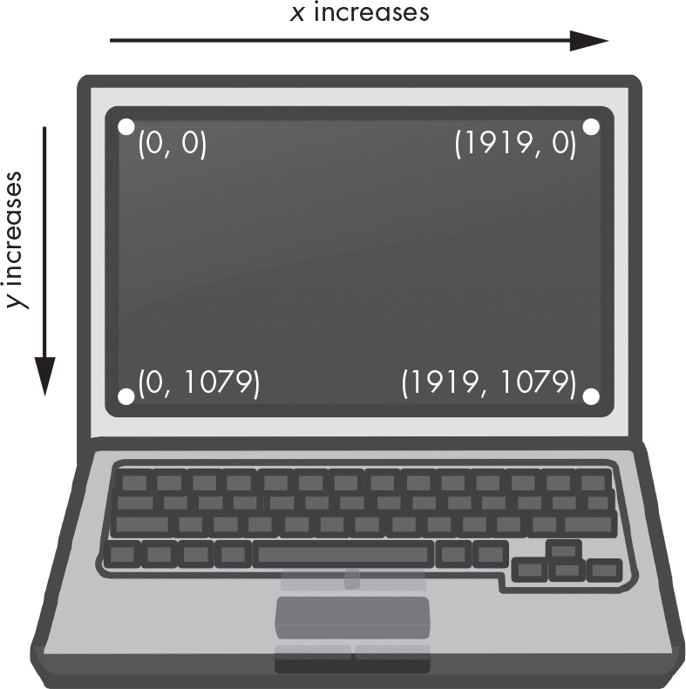
Độ phân giải của bạn là số pixel chiều rộng và chiều cao của màn hình. Nếu độ phân giải màn hình của bạn được đặt là 1920×1080, thì tọa độ của góc trên bên trái sẽ là (0, 0), và tọa độ của góc dưới bên phải sẽ là (1919, 1079).
Hàm pyautogui.size() trả về một named tuple (bộ giá trị có tên) Size chứa chiều rộng và chiều cao của màn hình tính bằng pixel. Named tuple nằm ngoài phạm vi của cuốn sách này, nhưng về cơ bản chúng là các tuple có chỉ số nguyên và cũng có các thuộc tính được đặt tên. Hãy nhập nội dung sau vào interactive shell (trình bao tương tác):
>>> import pyautogui
>>> screen_size = pyautogui.size() # Obtain the screen resolution.
>>> screen_size
Size(width=1920, height=1080)
>>> screen_size[0], screen_size[1]
(1920, 1080)
>>> screen_size.width, screen_size.height
(1920, 1080)
>>> tuple(screen_size)
(1920, 1080)

Hàm pyautogui.size() trả về một đối tượng Size là (1920, 1080) trên máy tính có độ phân giải 1920×1080; tùy thuộc vào độ phân giải màn hình của bạn, giá trị trả về có thể khác.

Di chuyển chuột
Bây giờ bạn đã hiểu về tọa độ màn hình, hãy cùng di chuyển chuột. Hàm pyautogui.moveTo() sẽ ngay lập tức di chuyển con trỏ chuột đến một vị trí được chỉ định trên màn hình. Các giá trị số nguyên cho tọa độ x và y lần lượt tạo thành đối số thứ nhất và thứ hai của hàm. Một đối số từ khóa duration (thời lượng) tùy chọn dạng số nguyên hoặc số thực chỉ định số giây cần để di chuyển chuột đến đích. Nếu bạn bỏ qua nó, giá trị mặc định là 0 để di chuyển tức thời. (Tất cả các đối số từ khóa duration trong các hàm PyAutoGUI đều là tùy chọn.) Hãy nhập nội dung sau vào interactive shell:
>>> import pyautogui
>>> for i in range(10): # Move the mouse in a square.
... pyautogui.moveTo(100, 100, duration=0.25)
... pyautogui.moveTo(200, 100, duration=0.25)
... pyautogui.moveTo(200, 200, duration=0.25)
... pyautogui.moveTo(100, 200, duration=0.25)
...

Ví dụ này di chuyển con trỏ chuột theo chiều kim đồng hồ theo hình vuông qua bốn tọa độ được cung cấp, tổng cộng 10 lần. Mỗi lần di chuyển mất một phần tư giây, như được chỉ định bởi đối số từ khóa duration=0.25. Nếu bạn không truyền đối số thứ ba cho bất kỳ lệnh gọi pyautogui.moveTo() nào, con trỏ chuột sẽ dịch chuyển tức thời từ điểm này sang điểm khác.
Hàm pyautogui.move() di chuyển con trỏ chuột tương đối so với vị trí hiện tại của nó. Ví dụ sau di chuyển chuột theo cùng mẫu hình vuông, chỉ khác là nó bắt đầu hình vuông từ bất cứ nơi nào chuột đang ở trên màn hình khi mã bắt đầu chạy:
>>> import pyautogui
>>> for i in range(10):
... pyautogui.move(100, 0, duration=0.25) # Right
... pyautogui.move(0, 100, duration=0.25) # Down
... pyautogui.move(-100, 0, duration=0.25) # Left
... pyautogui.move(0, -100, duration=0.25) # Up
...

Hàm pyautogui.move() cũng nhận ba đối số: di chuyển bao nhiêu pixel theo chiều ngang sang phải, di chuyển bao nhiêu pixel theo chiều dọc xuống dưới, và (tùy chọn) mất bao lâu để hoàn thành việc di chuyển. Một số nguyên âm cho đối số thứ nhất hoặc thứ hai sẽ khiến chuột di chuyển sang trái hoặc lên trên, tương ứng.

Lấy vị trí hiện tại
Bạn có thể xác định vị trí hiện tại của chuột bằng cách gọi hàm pyautogui.position(), hàm này sẽ trả về một named tuple Point chứa vị trí x và y của con trỏ chuột tại thời điểm gọi hàm. Bạn có thể truy cập tọa độ x và y thông qua chỉ số nguyên 0 và 1 của named tuple Point hoặc thông qua các thuộc tính x và y. (Điều này tương tự như các thuộc tính width và height của named tuple Size.) Hãy nhập nội dung sau vào interactive shell, di chuyển chuột xung quanh sau mỗi lần gọi:
>>> pyautogui.position() # Get the current mouse position.
Point(x=311, y=622)
>>> pyautogui.position() # Get the current mouse position again.
Point(x=377, y=481)
>>> p = pyautogui.position() # And again
>>> p
Point(x=1536, y=637)
>>> p[0] # The x-coordinate is at index 0.
1536
>>> p.x # The x-coordinate is also in the x attribute.
1536

Tất nhiên rồi, giá trị trả về sẽ thay đổi tùy theo vị trí con trỏ chuột của bạn.

Điều khiển tương tác chuột
Giờ bạn đã biết cách di chuyển chuột và xác định vị trí của nó trên màn hình, bạn đã sẵn sàng để bắt đầu nhấp, kéo và cuộn.

Nhấp chuột
Để gửi một cú nhấp chuột ảo đến máy tính của bạn, hãy gọi phương thức pyautogui.click(). Theo mặc định, cú nhấp này dùng nút chuột trái và diễn ra tại vị trí con trỏ chuột hiện tại. Bạn có thể truyền tọa độ x và y của cú nhấp làm đối số thứ nhất và thứ hai tùy chọn nếu bạn muốn nó diễn ra ở nơi khác ngoài vị trí hiện tại của chuột.
Nếu bạn muốn chỉ định dùng nút chuột nào, hãy thêm đối số từ khóa button, với giá trị là 'left', 'middle', hoặc 'right'. Ví dụ, pyautogui.click(100, 150, button='left') sẽ nhấp nút chuột trái tại tọa độ (100, 150), còn pyautogui.click(200, 250, button='right') sẽ thực hiện nhấp chuột phải tại (200, 250).
Nhập đoạn sau vào shell tương tác:
>>> import pyautogui
>>> pyautogui.click(10, 5) # Move the mouse to (10, 5) and click.

Bạn sẽ thấy con trỏ chuột di chuyển đến gần góc trên bên trái màn hình và nhấp một lần. Một cú "nhấp" hoàn chỉnh được định nghĩa là nhấn nút chuột xuống rồi thả ra mà không di chuyển con trỏ. Bạn cũng có thể thực hiện nhấp bằng cách gọi pyautogui.mouseDown(), chỉ nhấn nút chuột xuống, và pyautogui.mouseUp(), chỉ thả nút ra. Các hàm này có cùng đối số như click(), và thực tế, hàm click() chỉ là một lớp bao tiện lợi cho hai lời gọi hàm này.
Tiện lợi hơn nữa, hàm pyautogui.doubleClick() sẽ thực hiện hai cú nhấp bằng nút chuột trái. Các hàm pyautogui.rightClick() và pyautogui.middleClick() sẽ thực hiện nhấp bằng nút chuột phải và nút chuột giữa tương ứng.

Kéo chuột
Kéo nghĩa là di chuyển chuột trong khi giữ một trong các nút chuột. Ví dụ, bạn có thể di chuyển tệp giữa các thư mục bằng cách kéo biểu tượng thư mục, hoặc di chuyển các cuộc hẹn trong ứng dụng lịch.
PyAutoGUI cung cấp các hàm pyautogui.dragTo() và pyautogui.drag() để kéo con trỏ chuột đến một vị trí mới hoặc một vị trí tương đối so với vị trí hiện tại. Các đối số của dragTo() và drag() giống như moveTo() và move(): tọa độ x/di chuyển ngang, tọa độ y/di chuyển dọc, và thời lượng tùy chọn. (Hệ điều hành macOS không kéo đúng khi chuột di chuyển quá nhanh, nên bạn nên truyền đối số từ khóa duration.)
Để thử các hàm này, hãy mở một ứng dụng vẽ đồ họa như MS Paint trên Windows, Paintbrush trên macOS, hoặc GNU Paint trên Linux. (Nếu bạn không có ứng dụng vẽ, bạn có thể dùng bản trực tuyến tại https://sumopaint.com.) Tôi sẽ dùng PyAutoGUI để vẽ trong các ứng dụng này.
Với con trỏ chuột nằm trên khung vẽ của ứng dụng vẽ và công cụ Pencil hoặc Brush được chọn, hãy nhập đoạn sau vào cửa sổ trình soạn thảo tệp mới và lưu nó thành spiralDraw.py:
import pyautogui
❶ pyautogui.sleep(5)
❷ pyautogui.click() # Click to make the window active.
distance = 300
change = 20
while distance > 0:
❸ pyautogui.drag(distance, 0, duration=0.2) # Move right.
❹ distance = distance - change
❺ pyautogui.drag(0, distance, duration=0.2) # Move down.
❻ pyautogui.drag(-distance, 0, duration=0.2) # Move left.
distance = distance - change
pyautogui.drag(0, -distance, duration=0.2) # Move up.

Khi bạn chạy chương trình này, sẽ có độ trễ năm giây ❶, trong khoảng thời gian đó bạn có thể di chuyển con trỏ chuột lên cửa sổ của chương trình vẽ với công cụ Pencil hoặc Brush được chọn. Hàm sleep() của PyAutoGUI giống hệt với time.sleep() nhưng tồn tại để bạn không cần thêm import time vào mã của mình. Sau đó, spiralDraw.py sẽ nắm quyền điều khiển chuột và nhấp để làm cho cửa sổ của chương trình vẽ trở nên hoạt động ❷. Cửa sổ hoạt động là cửa sổ hiện đang nhận đầu vào từ bàn phím, và các hành động bạn thực hiện (như gõ phím hoặc, trong trường hợp này, kéo chuột) sẽ ảnh hưởng đến cửa sổ đó. Cửa sổ hoạt động còn được gọi là cửa sổ được lấy nét hoặc cửa sổ tiền cảnh. Khi chương trình vẽ đã hoạt động, spiralDraw.py sẽ vẽ một mẫu xoắn ốc vuông giống như mẫu ở bên trái của Hình 23-2.
Biến distance bắt đầu từ 300, vì vậy ở lần lặp đầu tiên của vòng lặp while, lệnh gọi drag() đầu tiên sẽ kéo con trỏ sang phải 300 pixel, mất 0,2 giây ❸. Sau đó, distance được giảm xuống còn 280 ❹, và lệnh gọi drag() thứ hai kéo con trỏ xuống dưới 280 pixel ❺. Lệnh gọi drag() thứ ba kéo con trỏ theo chiều ngang –280 (sang trái 280) ❻, distance được giảm xuống còn 260, và lệnh gọi drag() cuối cùng kéo con trỏ lên trên 260 pixel. Ở mỗi lần lặp, chuột được kéo sang phải, xuống dưới, sang trái, và lên trên, và distance nhỏ hơn một chút so với lần lặp trước đó. Bằng cách lặp qua đoạn mã này, bạn có thể di chuyển con trỏ chuột để vẽ một hình xoắn ốc vuông.
Mặc dù bạn cũng có thể tạo một hình ảnh xoắn ốc vuông bằng cách sử dụng gói Pillow đã thảo luận ở Chương 21, việc tạo hình ảnh bằng cách điều khiển chuột để vẽ nó trong MS Paint cho phép bạn tận dụng các kiểu cọ khác nhau của chương trình này, như được hiển thị ở Hình 23-2 bên phải, cũng như các tính năng nâng cao khác, chẳng hạn như gradient hoặc xô tô màu. Bạn có thể tự chọn trước các cài đặt cọ (hoặc để mã Python của bạn chọn các cài đặt này) rồi chạy chương trình vẽ xoắn ốc.
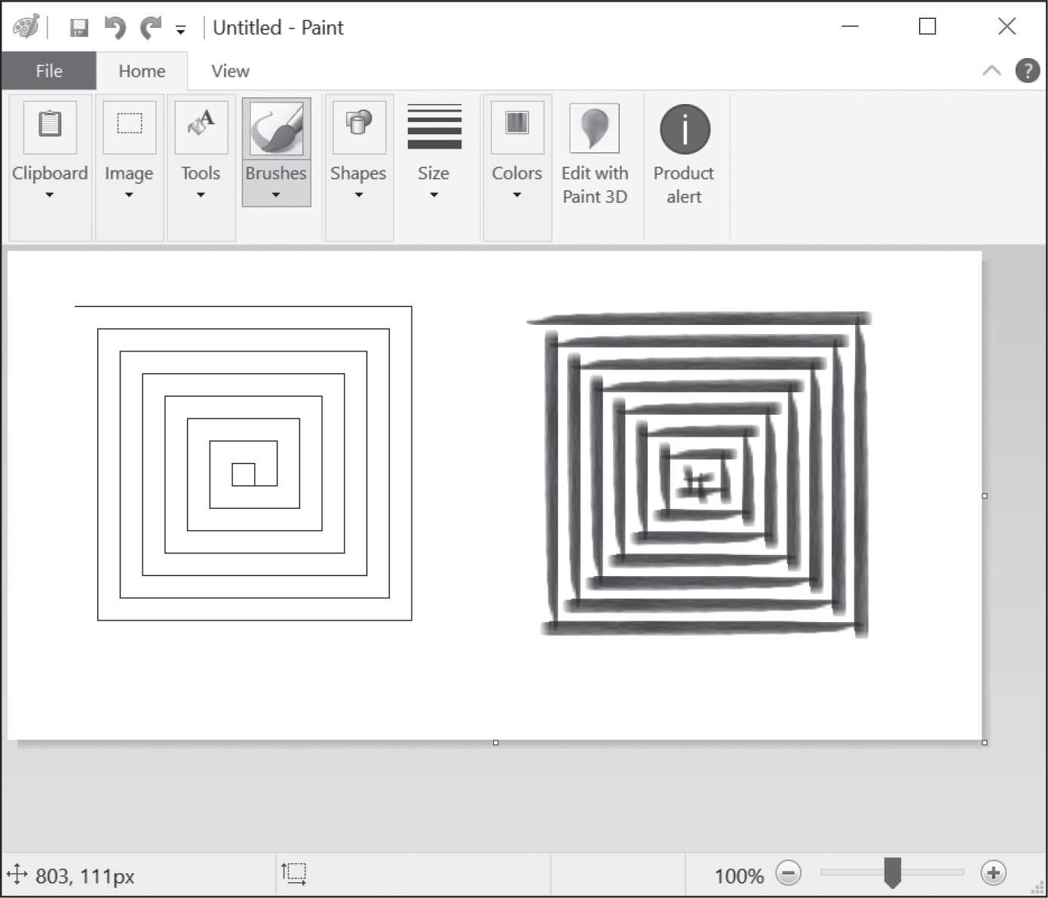
Bạn có thể vẽ hình xoắn ốc này bằng tay (hay đúng hơn là bằng chuột), nhưng bạn sẽ phải làm việc chậm rãi để đạt được độ chính xác như vậy. PyAutoGUI có thể làm điều đó trong vài giây!

Cuộn
Hàm chuột cuối cùng của PyAutoGUI là scroll(), mà bạn truyền vào một đối số số nguyên cho biết bạn muốn cuộn chuột lên hoặc xuống bao nhiêu đơn vị. Kích thước của một đơn vị thay đổi tùy theo từng hệ điều hành và ứng dụng, vì vậy bạn sẽ phải thử nghiệm để xem chính xác nó cuộn được bao xa trong tình huống cụ thể của mình. Việc cuộn diễn ra tại vị trí hiện tại của con trỏ chuột. Truyền một số nguyên dương sẽ cuộn lên, và truyền một số nguyên âm sẽ cuộn xuống. Hãy chạy đoạn sau trong shell tương tác của Mu Editor khi con trỏ chuột đang ở trên cửa sổ Mu Editor:
>>> pyautogui.scroll(200)

Bạn sẽ thấy Mu cuộn lên trên nếu con trỏ chuột đang ở trên một trường văn bản có thể cuộn lên.

Lập kế hoạch cho các chuyển động chuột của bạn
Một trong những khó khăn khi viết một chương trình tự động hóa việc nhấp chuột trên màn hình là tìm tọa độ x và y của những thứ bạn muốn nhấp vào. Hàm pyautogui.mouseInfo() có thể giúp bạn điều này.
Hàm pyautogui.mouseInfo() được thiết kế để gọi từ shell tương tác, chứ không phải như một phần trong chương trình của bạn. Nó khởi chạy một ứng dụng nhỏ tên là MouseInfo được bao gồm trong PyAutoGUI. Cửa sổ của ứng dụng trông giống như Hình 23-3.
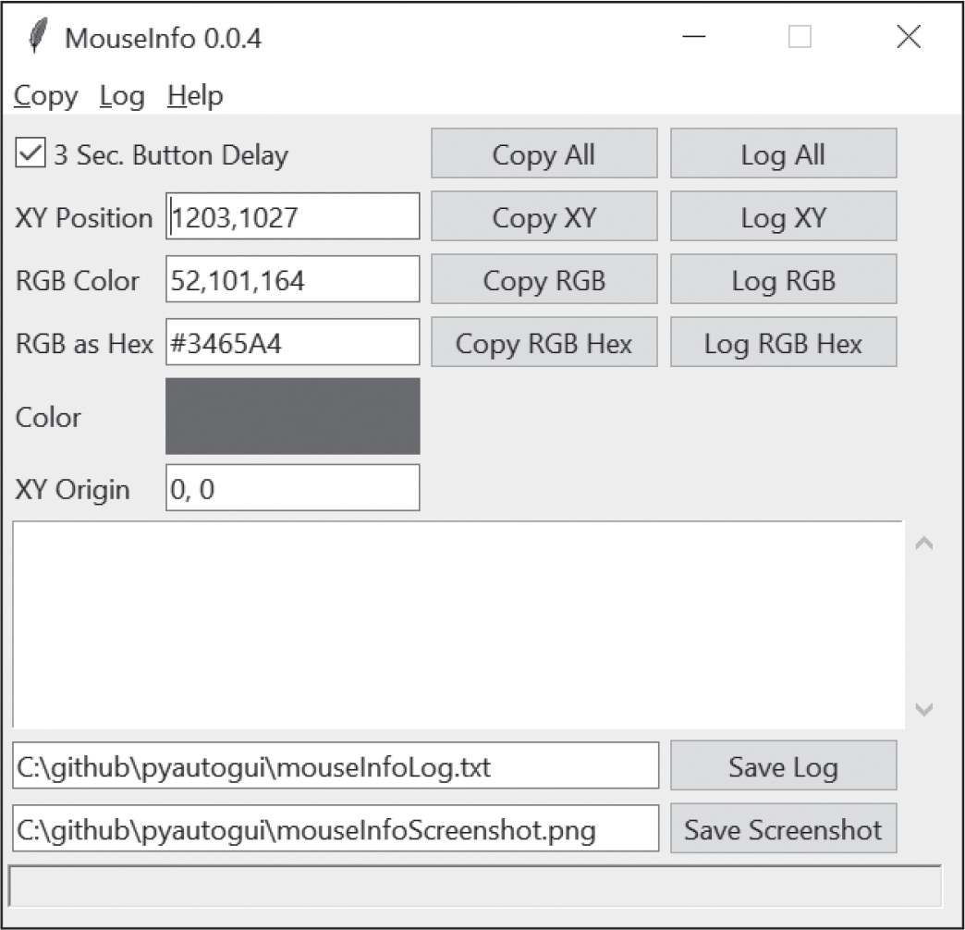
Hãy nhập đoạn sau vào shell tương tác:
>>> import pyautogui
>>> pyautogui.mouseInfo()

Lệnh này làm cho cửa sổ MouseInfo xuất hiện. Cửa sổ này cung cấp cho bạn thông tin về vị trí hiện tại của con trỏ chuột, cũng như màu của pixel bên dưới con trỏ chuột, dưới dạng một bộ ba RGB gồm ba số nguyên và dưới dạng giá trị hex. Bản thân màu sắc xuất hiện trong ô màu trong cửa sổ.
Để giúp bạn ghi lại thông tin tọa độ hoặc pixel này, bạn có thể nhấp vào một trong tám nút Copy hoặc Log. Các nút Copy All, Copy XY, Copy RGB, và Copy RGB Hex sẽ sao chép thông tin tương ứng của chúng vào clipboard. Các nút Log All, Log XY, Log RGB, và Log RGB Hex sẽ ghi thông tin tương ứng của chúng vào trường văn bản lớn trong cửa sổ. Bạn có thể lưu văn bản trong trường văn bản nhật ký này bằng cách nhấp vào nút Save Log.
Theo mặc định, hộp kiểm 3 Sec. Button Delay được chọn, gây ra độ trễ ba giây giữa việc nhấp vào nút Copy hoặc Log và việc sao chép hoặc ghi nhật ký diễn ra. Điều này cho bạn một khoảng thời gian ngắn để nhấp vào nút rồi di chuyển chuột đến vị trí mong muốn. Có thể dễ dàng hơn nếu bạn bỏ chọn hộp này, di chuyển chuột đến vị trí, và nhấn các phím F1 đến F8 để sao chép hoặc ghi nhật ký vị trí chuột. Bạn có thể xem các menu Copy và Log ở đầu cửa sổ MouseInfo để tìm hiểu phím nào tương ứng với nút nào.
Ví dụ, bỏ chọn 3 Sec. Button Delay, sau đó di chuyển chuột quanh màn hình trong khi nhấn F6, và để ý xem tọa độ x và y của chuột được ghi lại như thế nào trong ô văn bản lớn ở giữa cửa sổ. Sau này bạn có thể dùng những tọa độ này trong các script PyAutoGUI của mình.
Để biết thêm thông tin về MouseInfo, hãy xem tài liệu đầy đủ tại https://mouseinfo.readthedocs.io/.

Chụp ảnh màn hình
Các chương trình tự động hóa GUI của bạn không nhất thiết phải click và gõ một cách mù quáng. PyAutoGUI có các tính năng chụp ảnh màn hình (screenshot) có thể tạo ra một tệp ảnh dựa trên nội dung hiện tại của màn hình. Những hàm này cũng có thể trả về một đối tượng Image của Pillow mô tả diện mạo màn hình hiện tại. Nếu bạn đang đọc nhảy cóc trong cuốn sách này, bạn nên đọc Chương 21 và cài đặt gói Pillow trước khi tiếp tục phần này.
Để chụp ảnh màn hình trong Python, hãy gọi hàm pyautogui.screenshot(). Nhập đoạn sau vào shell tương tác:
>>> import pyautogui
>>> im = pyautogui.screenshot()

Biến im sẽ chứa đối tượng Image của ảnh chụp màn hình. Bây giờ bạn có thể gọi các phương thức trên đối tượng Image trong biến im, giống như với bất kỳ đối tượng Image nào khác. Chương 21 có thêm thông tin về các đối tượng Image.
Giả sử một trong các bước trong chương trình tự động hóa GUI của bạn là click vào một nút màu xám. Trước khi gọi phương thức click(), bạn có thể muốn chụp ảnh màn hình và xem pixel tại vị trí mà script sắp click vào. Nếu nó không phải là màu xám giống như nút màu xám, thì chương trình của bạn biết có gì đó không ổn. Có thể cửa sổ đã di chuyển bất ngờ, hoặc có thể một hộp thoại bật lên đã che mất nút. Lúc này, thay vì tiếp tục và có thể gây rối loạn bằng cách click nhầm thứ gì đó, chương trình của bạn có thể tự dừng lại.
Bạn có thể lấy giá trị màu RGB của một pixel cụ thể trên màn hình bằng hàm pixel(). Nhập đoạn sau vào shell tương tác:
>>> import pyautogui
>>> pyautogui.pixel(0, 0)
(176, 176, 175)
>>> pyautogui.pixel((50, 200))
(130, 135, 144)

Truyền cho pixel() hai số nguyên cho một tọa độ XY và nó sẽ cho bạn biết màu của pixel tại tọa độ đó trong ảnh của bạn. Giá trị trả về từ pixel() là một tuple RGB gồm ba số nguyên chỉ lượng màu đỏ, xanh lá và xanh dương trong pixel. (Không có giá trị thứ tư cho alpha, vì ảnh chụp màn hình hoàn toàn đục.)
Hàm pixelMatchesColor() của PyAutoGUI sẽ trả về True nếu pixel tại tọa độ x và y đã cho trên màn hình khớp với màu đã cho. Đối số thứ nhất và thứ hai là các số nguyên cho tọa độ x và y, và đối số thứ ba là một tuple gồm ba số nguyên chỉ màu RGB mà pixel màn hình phải khớp. Nhập đoạn sau vào shell tương tác:
>>> import pyautogui
❶ >>> pyautogui.pixel((50, 200))
(130, 135, 144)
❷ >>> pyautogui.pixelMatchesColor(50, 200, (130, 135, 144))
True
❸ >>> pyautogui.pixelMatchesColor(50, 200, (255, 135, 144))
False

Sau khi dùng pixel() để lấy một tuple RGB cho màu của pixel tại tọa độ cụ thể ❶, hãy truyền cùng tọa độ và tuple RGB đó cho pixelMatchesColor() ❷, hàm này sẽ trả về True. Sau đó, thay đổi một giá trị trong tuple RGB và gọi lại pixelMatchesColor() cho cùng tọa độ đó ❸. Lần này nó sẽ trả về false. Phương thức này có thể hữu ích để gọi mỗi khi chương trình tự động hóa GUI của bạn sắp gọi click(). Lưu ý rằng màu tại tọa độ đã cho phải khớp chính xác. Nếu nó chỉ khác một chút thôi—ví dụ, (255, 255, 254) thay vì (255, 255, 255)—thì pixelMatchesColor() sẽ trả về False.

Nhận dạng hình ảnh
Nhưng nếu bạn không biết trước PyAutoGUI nên click vào đâu thì sao? Bạn có thể dùng nhận dạng hình ảnh (image recognition) thay thế. Đưa cho PyAutoGUI một hình ảnh về thứ bạn muốn click, và để nó tự tìm ra tọa độ.
Ví dụ, nếu trước đó bạn đã chụp ảnh màn hình để lấy hình của một nút Submit trong submit.png, thì hàm locateOnScreen() sẽ trả về tọa độ nơi tìm thấy hình ảnh đó. Để xem locateOnScreen() hoạt động như thế nào, hãy thử chụp ảnh màn hình một vùng nhỏ trên màn hình của bạn; sau đó lưu ảnh lại và nhập đoạn sau vào shell tương tác, thay 'submit.png' bằng tên tệp ảnh chụp màn hình của bạn:
>>> import pyautogui
>>> box = pyautogui.locateOnScreen('submit.png')
>>> box
Box(left=643, top=745, width=70, height=29)
>>> box[0]
643
>>> box.left
643

Đối tượng Box là một named tuple (bộ dữ liệu có tên) mà locateOnScreen() trả về, chứa tọa độ x của cạnh trái, tọa độ y của cạnh trên, chiều rộng và chiều cao của vị trí đầu tiên trên màn hình nơi tìm thấy hình ảnh. Nếu bạn thử điều này trên máy tính của mình với ảnh chụp màn hình của riêng bạn, giá trị trả về sẽ khác với giá trị hiển thị ở đây.
Nếu không tìm thấy hình ảnh trên màn hình, locateOnScreen() sẽ ném ra ngoại lệ ImageNotFoundException. Lưu ý rằng hình ảnh trên màn hình phải khớp hoàn hảo với hình ảnh được cung cấp thì mới được nhận diện. Nếu hình ảnh lệch dù chỉ một pixel, locateOnScreen() sẽ ném ra ngoại lệ ImageNotFoundException. Nếu bạn đã thay đổi độ phân giải màn hình, hình ảnh từ các ảnh chụp màn hình trước đó có thể không khớp với hình ảnh trên màn hình hiện tại của bạn vì chúng có hệ số tỉ lệ (scaling factor) khác nhau. Hệ số tỉ lệ nằm ngoài phạm vi của cuốn sách này, nhưng đôi khi chúng được sử dụng trong các màn hình hiện đại, độ phân giải cao. Bạn có thể thay đổi tỉ lệ trong cài đặt hiển thị của hệ điều hành, như minh họa trong Hình 23-4.
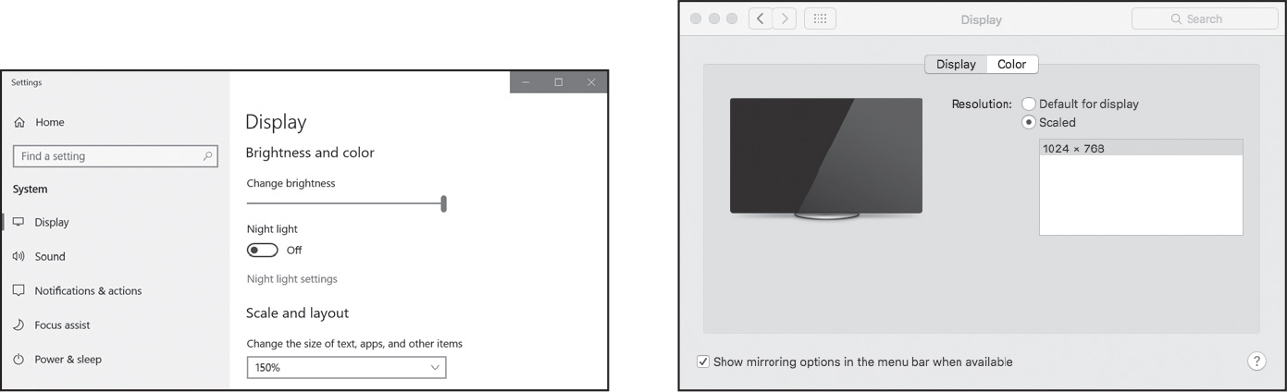
Nếu hình ảnh được tìm thấy ở nhiều vị trí trên màn hình, locateAllOnScreen() sẽ trả về một đối tượng Generator. Generator nằm ngoài phạm vi của cuốn sách này, nhưng bạn có thể truyền chúng vào list() để trả về một danh sách các đối tượng Box. Sẽ có một đối tượng Box cho mỗi vị trí mà hình ảnh được tìm thấy trên màn hình. Tiếp tục ví dụ trong interactive shell (shell tương tác) bằng cách nhập như sau (và thay 'submit.png' bằng tên tệp hình ảnh của bạn):
>>> list(pyautogui.locateAllOnScreen('submit.png'))
[(643, 745, 70, 29), (1007, 801, 70, 29)]

Trong ví dụ này, hình ảnh xuất hiện ở hai vị trí. Nếu hình ảnh của bạn chỉ được tìm thấy ở một khu vực, gọi list(locateAllOnScreen()) sẽ trả về một danh sách chỉ chứa một đối tượng Box.
Khi bạn đã có đối tượng Box cho hình ảnh cụ thể mà bạn muốn chọn, bạn có thể nhấp vào tâm của khu vực này bằng cách truyền tuple đó vào click(). Nhập như sau vào interactive shell:
>>> pyautogui.click((643, 745, 70, 29))

Như một cách tắt, bạn cũng có thể truyền trực tiếp tên tệp hình ảnh vào hàm click():
>>> pyautogui.click('submit.png')

Các hàm moveTo() và dragTo() cũng chấp nhận đối số là tên tệp hình ảnh. Hãy nhớ rằng locateOnScreen() sẽ ném ra ngoại lệ nếu không tìm thấy hình ảnh trên màn hình, vì vậy bạn nên gọi nó từ bên trong câu lệnh try:
try:
location = pyautogui.locateOnScreen('submit.png')
except pyautogui.ImageNotFoundException:
print('Image could not be found.')

Nếu không có các câu lệnh try và except, ngoại lệ không được bắt sẽ làm chương trình của bạn bị crash. Vì bạn không thể chắc chắn rằng chương trình của mình sẽ luôn tìm thấy hình ảnh, nên dùng các câu lệnh try và except khi gọi locateOnScreen() là một ý hay. Trong các phiên bản PyAutoGUI trước 1.0.0, locateOnScreen() sẽ trả về None thay vì ném ra ngoại lệ. Hãy gọi pyautogui.useImageNotFoundException() trong các phiên bản cũ này để ném ra ngoại lệ thay vào đó, hoặc gọi pyautogui.useImageNotFoundException(False) cho các phiên bản mới hơn để trả về None.

Lấy thông tin về cửa sổ
Nhận diện hình ảnh là một cách mong manh để tìm đồ vật trên màn hình; nếu chỉ một pixel có màu khác, thì pyautogui.locateOnScreen() sẽ không tìm thấy hình ảnh. Nếu bạn cần tìm xem một cửa sổ cụ thể đang ở đâu trên màn hình, dùng các tính năng cửa sổ của PyAutoGUI sẽ nhanh hơn và đáng tin cậy hơn.
GHI CHÚ
Kể từ phiên bản 1.0.0, các tính năng cửa sổ của PyAutoGUI chỉ hoạt động trên Windows, không hoạt động trên macOS hay Linux. Những tính năng này có được nhờ PyAutoGUI bao gồm gói PyGetWindow.

Lấy cửa sổ đang hoạt động
Cửa sổ đang hoạt động trên màn hình của bạn là cửa sổ hiện đang ở tiền cảnh và nhận nhập liệu từ bàn phím. Nếu hiện tại bạn đang viết code trong Mu Editor, thì cửa sổ của Mu Editor chính là cửa sổ đang hoạt động. Trong tất cả các cửa sổ trên màn hình, chỉ có một cửa sổ hoạt động tại một thời điểm.
Trong interactive shell (trình bao tương tác), hãy gọi hàm pyautogui.getActiveWindow() để lấy một đối tượng Window (về mặt kỹ thuật là đối tượng Win32Window khi chạy trên Windows). Khi đã có đối tượng Window đó, bạn có thể truy xuất bất kỳ thuộc tính nào của đối tượng, mô tả kích thước, vị trí và tiêu đề của nó:
left, right, top, bottom Một số nguyên cho tọa độ x hoặc y của cạnh cửa sổ
topleft, topright, bottomleft, bottomright Một named tuple (bộ giá trị có tên) Point gồm hai số nguyên cho tọa độ (x, y) của góc cửa sổ
midleft, midright, midtop, midbottom Một named tuple Point gồm hai số nguyên cho tọa độ (x, y) của điểm giữa các cạnh cửa sổ
width, height Một số nguyên cho một trong các kích thước của cửa sổ, tính bằng pixel
size Một named tuple Size gồm hai số nguyên cho (width, height) của cửa sổ
area Một số nguyên biểu thị diện tích của cửa sổ, tính bằng pixel
center Một named tuple Point gồm hai số nguyên cho tọa độ (x, y) của tâm cửa sổ
centerx, centery Một số nguyên cho tọa độ x hoặc y của tâm cửa sổ
box Một named tuple Box gồm bốn số nguyên cho các số đo (left, top, width, height) của cửa sổ
title Một chuỗi văn bản trên thanh tiêu đề ở đầu cửa sổ
Ví dụ, để lấy thông tin về vị trí, kích thước và tiêu đề của cửa sổ từ đối tượng window, hãy nhập đoạn sau vào interactive shell:
>>> import pyautogui
>>> active_win = pyautogui.getActiveWindow()
>>> active_win
Win32Window(hWnd=2034368)
>>> str(active_win)
'<Win32Window left="500", top="300", width="2070", height="1208", title="Mu 1.0.1 – test1.py">'
>>> active_win.title
'Mu 1.0.1 – test1.py'
>>> active_win.size
Size(width=2070, height=1208)
>>> active_win.left, active_win.top, active_win.right, active_win.bottom
(500, 300, 2570, 1508)
>>> active_win.topleft
Point(x=500, y=300)
>>> pyautogui.click(active_win.left + 10, active_win.top + 20)

Giờ bạn có thể dùng những thuộc tính này để tính toán tọa độ chính xác bên trong một cửa sổ. Nếu bạn biết rằng nút bạn muốn nhấp luôn nằm cách góc trên bên trái của cửa sổ 10 pixel về bên phải và 20 pixel xuống dưới, còn góc trên bên trái của cửa sổ nằm ở tọa độ màn hình (300, 500), thì việc gọi pyautogui.click(310, 520) (hoặc pyautogui.click(active_win.left + 10, active_win.top + 20) nếu active_win chứa đối tượng Window của cửa sổ) sẽ nhấp vào nút đó. Bằng cách này, bạn sẽ không phải phụ thuộc vào hàm locateOnScreen() chậm hơn và kém tin cậy hơn để tự tìm nút cho bạn.

Tìm cửa sổ bằng các hàm khác
Trong khi getActiveWindow() hữu ích để lấy cửa sổ đang hoạt động tại thời điểm gọi hàm, bạn sẽ cần dùng một hàm khác để lấy các đối tượng Window cho những cửa sổ khác trên màn hình. Ba hàm sau đây trả về một danh sách các đối tượng Window. Nếu không tìm thấy cửa sổ nào, chúng sẽ trả về một danh sách rỗng:
pyautogui.getAllWindows() Trả về danh sách các đối tượng Window cho mọi cửa sổ hiển thị trên màn hình
pyautogui.getWindowsAt(x, y) Trả về danh sách các đối tượng Window cho mọi cửa sổ hiển thị có chứa điểm (x, y)
pyautogui.getWindowsWithTitle(title) Trả về danh sách các đối tượng Window cho mọi cửa sổ hiển thị có chứa chuỗi title trong thanh tiêu đề của nó
PyAutoGUI cũng có hàm pyautogui.getAllTitles(), trả về danh sách các chuỗi của mọi cửa sổ hiển thị.

Thao tác với cửa sổ
Các thuộc tính của cửa sổ không chỉ cho bạn biết kích thước và vị trí của cửa sổ. Bạn còn có thể đặt giá trị của chúng để thay đổi kích thước hoặc di chuyển cửa sổ. Ví dụ, hãy nhập đoạn sau vào interactive shell (shell tương tác):
>>> import pyautogui
>>> active_win = pyautogui.getActiveWindow()
❶ >>> active_win.width # Gets the current width of the window
1669
❷ >>> active_win.topleft # Gets the current position of the window
Point(x=174, y=153)
❸ >>> active_win.width = 1000 # Resizes the width
❹ >>> active_win.topleft = (800, 400) # Moves the window

Đầu tiên, chúng ta dùng các thuộc tính của đối tượng Window để tìm thông tin về kích thước ❶ và vị trí ❷ của cửa sổ. Sau khi gọi các hàm này trong Mu Editor, cửa sổ sẽ trở nên hẹp hơn ❸ và di chuyển ❹, như trong Hình 23-5.
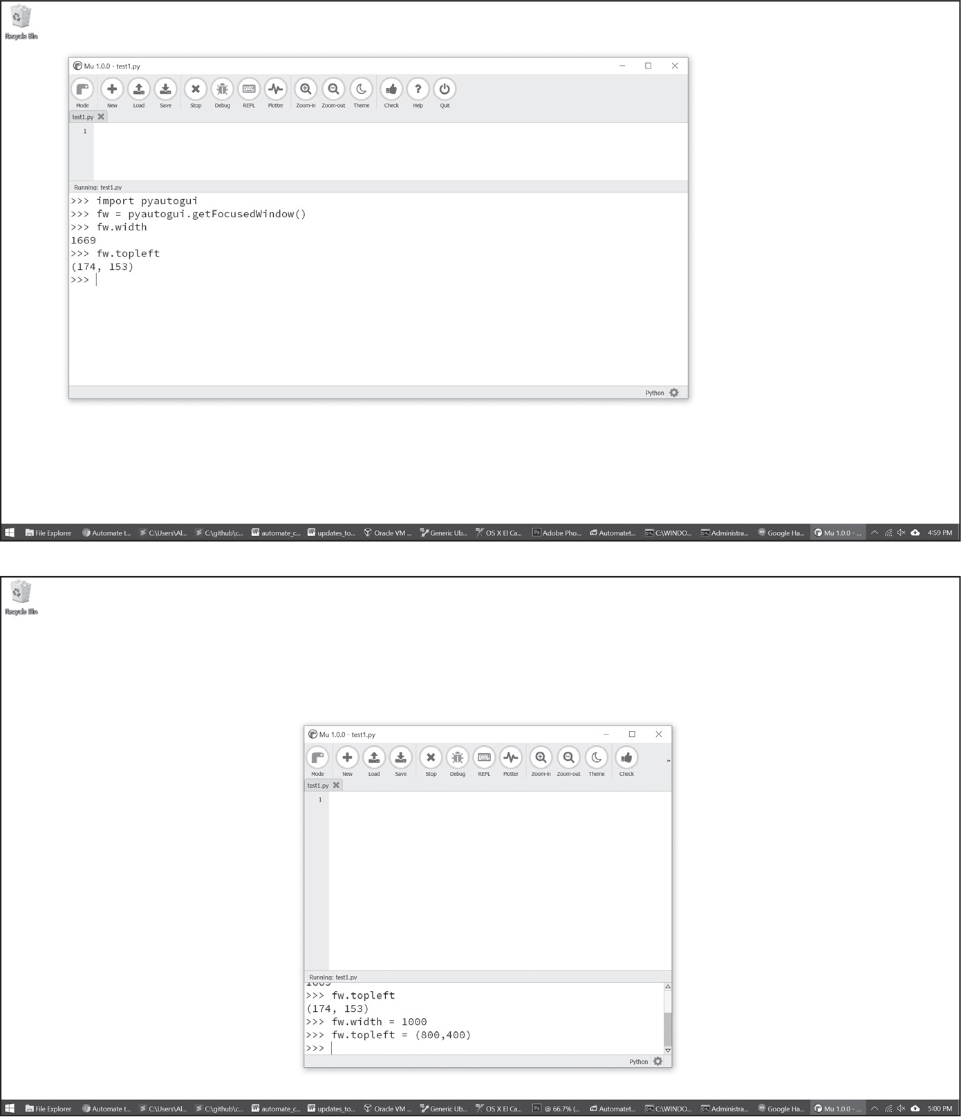
Bạn cũng có thể tìm hiểu và thay đổi trạng thái thu nhỏ, phóng to và kích hoạt của cửa sổ. Hãy thử nhập đoạn sau vào interactive shell:
>>> import pyautogui
>>> active_win = pyautogui.getActiveWindow()
>>> active_win.isMaximized # Returns True if the window is maximized
False
>>> active_win.isMinimized # Returns True if the window is minimized
False
>>> active_win.isActive # Returns True if the window is the active window
True
>>> active_win.maximize() # Maximizes the window
>>> active_win.isMaximized
True
>>> active_win.restore() # Undoes a minimize/maximize action
>>> active_win.minimize() # Minimizes the window
>>> import time
>>> # Waits 5 seconds while you activate a different window:
>>> time.sleep(5); active_win.activate()
>>> active_win.close() # This will close the window you're typing in.

Các thuộc tính isMaximized, isMinimized và isActive chứa các giá trị Boolean cho biết cửa sổ hiện có đang ở trạng thái đó hay không. Các phương thức maximize(), minimize(), activate() và restore() thay đổi trạng thái của cửa sổ. Sau khi bạn phóng to hoặc thu nhỏ cửa sổ bằng maximize() hoặc minimize(), phương thức restore() sẽ khôi phục cửa sổ về kích thước và vị trí trước đó.
Phương thức close() sẽ đóng một cửa sổ. Hãy cẩn thận với phương thức này, vì nó có thể bỏ qua mọi hộp thoại thông báo yêu cầu bạn lưu công việc trước khi thoát ứng dụng.
Xem tài liệu của PyAutoGUI để biết đầy đủ chi tiết về các tính năng điều khiển cửa sổ của nó.
CAPTCHA VÀ ĐẠO ĐỨC MÁY TÍNH
Completely Automated Public Turing test to tell Computers and Humans Apart, hay captcha, là những bài kiểm tra nhỏ yêu cầu bạn gõ các chữ cái trong một hình ảnh bị bóp méo hoặc nhấp vào ảnh của các trụ nước chữa cháy. Những bài kiểm tra này dễ, dù có thể gây khó chịu, đối với con người nhưng gần như bất khả thi đối với phần mềm. Sau khi đọc chương này, bạn có thể thấy việc viết một script để, chẳng hạn, đăng ký hàng tỷ tài khoản email miễn phí hoặc gửi tin nhắn quấy rối tràn ngập người dùng dễ dàng đến mức nào. Captcha giảm thiểu điều này bằng cách yêu cầu một bước mà chỉ con người mới có thể vượt qua.
Không phải tất cả các trang web đều triển khai captcha, và những trang web này có thể bị lạm dụng bởi các lập trình viên thiếu đạo đức. Học lập trình là một kỹ năng mạnh mẽ và thú vị, và bạn có thể bị cám dỗ lạm dụng sức mạnh này để trục lợi cá nhân hoặc thậm chí chỉ để khoe khoang. Nhưng cũng giống như một cánh cửa không khóa không phải là lý do để xâm nhập, trách nhiệm đối với các chương trình của bạn thuộc về bạn, người lập trình viên. Không có gì thông minh khi lách qua các hệ thống để gây hại, xâm phạm quyền riêng tư, hoặc giành lợi thế không công bằng. Tôi hy vọng rằng những nỗ lực của tôi trong việc viết cuốn sách này sẽ giúp bạn trở thành phiên bản hiệu quả nhất của chính mình, thay vì trở thành một kẻ đánh thuê.

Điều khiển bàn phím
PyAutoGUI cũng có các hàm để gửi các lần nhấn phím ảo đến máy tính của bạn, giúp bạn điền vào biểu mẫu hoặc nhập văn bản vào các ứng dụng.

Gửi chuỗi nhấn phím
Hàm pyautogui.write() gửi các lần nhấn phím ảo đến máy tính. Những lần nhấn phím này làm gì phụ thuộc vào cửa sổ nào đang hoạt động và trường văn bản nào đang được chọn. Bạn có thể muốn gửi một cú nhấp chuột trước đến trường văn bản bạn muốn để đảm bảo rằng nó đang được chọn.
Như một ví dụ đơn giản, hãy sử dụng Python để tự động gõ các từ Hello, world! vào một cửa sổ trình soạn thảo tệp. Đầu tiên, mở một cửa sổ trình soạn thảo tệp mới và đặt nó ở góc trên bên trái của màn hình để PyAutoGUI sẽ nhấp vào đúng vị trí để đưa nó vào tiêu điểm. Tiếp theo, nhập đoạn sau vào shell tương tác:
>>> pyautogui.click(100, 200); pyautogui.write('Hello, world!')

Hãy chú ý cách đặt hai lệnh trên cùng một dòng, phân tách bằng dấu chấm phẩy, giữ cho shell tương tác không nhắc bạn nhập giữa hai lệnh. Điều này ngăn bạn vô tình đưa một cửa sổ mới vào tiêu điểm giữa các lệnh gọi click() và write(), điều này sẽ làm hỏng ví dụ.
Python sẽ đầu tiên gửi một cú nhấp chuột ảo đến tọa độ (100, 200), sẽ nhấp vào cửa sổ trình soạn thảo tệp và đưa nó vào tiêu điểm. Lệnh gọi write() sẽ gửi văn bản Hello, world! đến cửa sổ, làm cho nó trông giống như Hình 23-6. Bây giờ bạn đã có mã có thể gõ cho bạn!
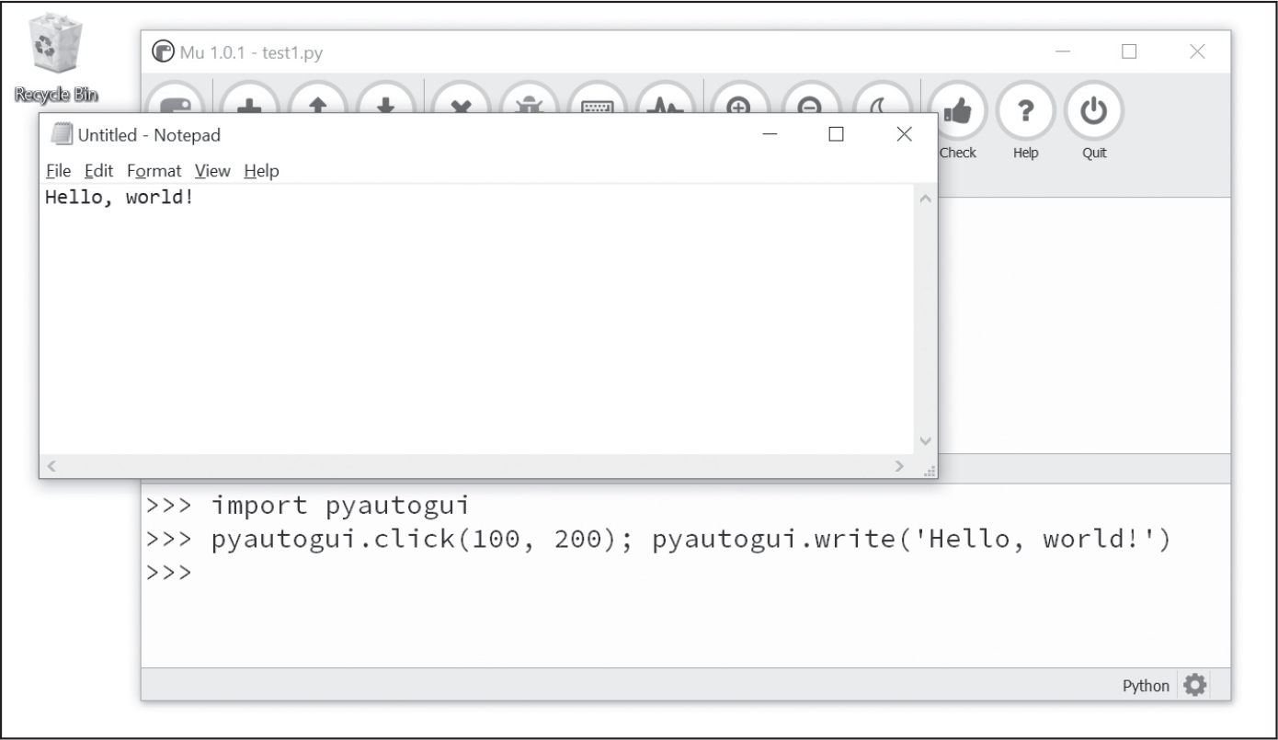
Theo mặc định, hàm write() sẽ nhập toàn bộ chuỗi ngay lập tức. Tuy nhiên, bạn có thể truyền một đối số thứ hai tùy chọn để thêm một khoảng dừng ngắn giữa mỗi ký tự. Đối số thứ hai này là một giá trị số nguyên hoặc số thực của số giây để tạm dừng. Ví dụ, pyautogui.write('Hello, world!', 0.25) sẽ đợi một phần tư giây sau khi gõ H, một phần tư giây nữa sau e, và cứ tiếp tục như vậy. Hiệu ứng máy đánh chữ dần dần này có thể hữu ích cho các ứng dụng chậm hơn không thể xử lý các lần nhấn phím đủ nhanh để theo kịp PyAutoGUI.
Đối với các ký tự như A hoặc !, PyAutoGUI cũng sẽ tự động mô phỏng việc giữ phím SHIFT.

Chỉ định tên phím
Không phải tất cả các phím đều dễ dàng biểu diễn bằng một ký tự văn bản đơn. Ví dụ, làm thế nào để bạn biểu diễn SHIFT hoặc phím mũi tên trái bằng một ký tự đơn? Trong PyAutoGUI, các phím bàn phím này được biểu diễn bằng các giá trị chuỗi ngắn thay vào đó: 'esc' cho phím ESC hoặc 'enter' cho phím ENTER.
Thay vì một đối số chuỗi đơn, một danh sách các chuỗi phím bàn phím này có thể được truyền đến write(). Ví dụ, lệnh gọi sau nhấn phím A, sau đó phím B, sau đó phím mũi tên trái hai lần (di chuyển con trỏ đến trước "a"), và cuối cùng là các phím X và Y:
>>> pyautogui.write(['a', 'b', 'left', 'left', 'X', 'Y'])

Bởi vì nhấn phím mũi tên trái di chuyển con trỏ bàn phím, điều này sẽ xuất ra XYab. Bảng 23-1 liệt kê các chuỗi phím bàn phím PyAutoGUI mà bạn có thể truyền đến write() để mô phỏng việc nhấn bất kỳ tổ hợp phím nào.
Bạn cũng có thể xem danh sách pyautogui.KEYBOARD_KEYS để thấy tất cả các chuỗi phím bàn phím mà PyAutoGUI sẽ chấp nhận. Chuỗi 'shift' ám chỉ phím SHIFT bên trái và tương đương với 'shiftleft'. Điều tương tự cũng áp dụng cho các chuỗi 'ctrl', 'alt' và 'win'; tất cả chúng đều ám chỉ phím bên trái.
Chuỗi phím bàn phím | Ý nghĩa
'a', 'b', 'c', 'A', 'B', 'C', '1', '2', '3', '!', '@', '#', v.v. | Các phím cho ký tự đơn
'enter' (hoặc 'return' hoặc '\n') | Phím ENTER
'esc' | Phím ESC
'shiftleft', 'shiftright' | Phím SHIFT trái và phải
'altleft', 'altright' | Phím ALT trái và phải
'ctrlleft', 'ctrlright' | Phím CTRL trái và phải
'tab' (hoặc '\t') | Phím TAB
'backspace', 'delete' | Phím BACKSPACE và DELETE
'pageup', 'pagedown' | Phím PAGE UP và PAGE DOWN
'home', 'end' | Phím HOME và END
'up', 'down', 'left', 'right' | Các phím mũi tên lên, xuống, trái và phải
'f1', 'f2', 'f3', v.v. | Các phím F1 đến F12
'volumemute', 'volumedown', 'volumeup' | Các phím tắt tiếng, giảm âm lượng và tăng âm lượng (một số bàn phím không có những phím này, nhưng hệ điều hành của bạn vẫn sẽ hiểu được những lần nhấn phím mô phỏng này)
'pause' | Phím PAUSE
'capslock', 'numlock', 'scrolllock' | Các phím CAPS LOCK, NUM LOCK và SCROLL LOCK
'insert' | Phím INS hoặc INSERT
'printscreen' | Phím PRTSC hoặc PRINT SCREEN
'winleft', 'winright' | Phím WIN trái và phải (trên Windows)
'command' | Phím COMMAND () (trên macOS)
'option' | Phím OPTION (trên macOS)

Nhấn và thả bàn phím
Giống như các hàm mouseDown() và mouseUp(), pyautogui.keyDown() và pyautogui.keyUp() sẽ gửi các thao tác nhấn và thả phím ảo đến máy tính. Chúng nhận đối số là một chuỗi ký tự đại diện cho phím bàn phím (xem Bảng 23-1). Để tiện lợi, PyAutoGUI cung cấp hàm pyautogui.press(), hàm này gọi cả hai hàm trên để mô phỏng một lần nhấn phím hoàn chỉnh.
Chạy đoạn mã sau, đoạn mã này sẽ gõ ký tự đô la ($) (có được bằng cách giữ phím SHIFT và nhấn 4):
>>> pyautogui.keyDown('shift'); pyautogui.press('4'); pyautogui.keyUp('shift')

Dòng này giữ phím SHIFT, nhấn (và thả) phím 4, rồi thả phím SHIFT. Nếu bạn cần gõ một chuỗi ký tự vào ô văn bản, hàm write() sẽ phù hợp hơn. Nhưng với những ứng dụng chỉ nhận lệnh một phím, hàm press() là cách đơn giản hơn.

Chạy các tổ hợp phím nóng
Phím nóng (hotkey) hay phím tắt (shortcut) là một tổ hợp các lần nhấn phím để gọi một chức năng nào đó của ứng dụng. Phím nóng phổ biến để sao chép vùng chọn là CTRL-C (trên Windows và Linux) hoặc -C (trên macOS). Người dùng giữ phím CTRL, rồi nhấn phím C, sau đó thả phím C và CTRL. Để làm điều này với các hàm keyDown() và keyUp() của PyAutoGUI, bạn sẽ phải viết như sau:
pyautogui.keyDown('ctrl')
pyautogui.keyDown('c')
pyautogui.keyUp('c')
pyautogui.keyUp('ctrl')

Cách này khá phức tạp. Thay vào đó, hãy dùng hàm pyautogui.hotkey(), hàm này nhận nhiều đối số là chuỗi ký tự đại diện cho phím bàn phím, nhấn chúng theo thứ tự, rồi thả chúng theo thứ tự ngược lại. Với ví dụ CTRL-C, đoạn mã sẽ đơn giản như sau:
pyautogui.hotkey('ctrl', 'c')

Hàm này đặc biệt hữu ích với những tổ hợp phím nóng dài hơn. Trong Word, tổ hợp phím nóng CTRL-ALT-SHIFT-S sẽ hiển thị khung Style. Thay vì phải gọi tám hàm khác nhau (bốn lần gọi keyDown() và bốn lần gọi keyUp()), bạn chỉ cần gọi hotkey('ctrl', 'alt', 'shift', 's').

Thiết lập các script tự động hóa GUI
Các script tự động hóa GUI là một cách tuyệt vời để tự động hóa những việc nhàm chán, nhưng script của bạn cũng có thể khá khó tính. Nếu một cửa sổ nằm sai vị trí trên màn hình hoặc có một cửa sổ bật lên (pop-up) xuất hiện bất ngờ, script của bạn có thể nhấp vào sai thứ trên màn hình. Dưới đây là một vài mẹo để thiết lập các script tự động hóa GUI của bạn:
• Dùng cùng một độ phân giải màn hình mỗi lần chạy script để vị trí các cửa sổ không thay đổi.
• Cửa sổ ứng dụng mà script của bạn nhấp vào nên được phóng to để các nút và menu của nó luôn ở cùng một vị trí mỗi lần bạn chạy script.
• Thêm những khoảng tạm dừng thoải mái trong lúc chờ nội dung tải; bạn không muốn script bắt đầu nhấp trước khi ứng dụng sẵn sàng.
• Dùng locateOnScreen() để tìm các nút và menu cần nhấp, thay vì dựa vào tọa độ. Nếu script của bạn không tìm thấy thứ nó cần nhấp, hãy dừng chương trình lại thay vì để nó tiếp tục nhấp một cách mù quáng.
• Dùng getWindowsWithTitle() để đảm bảo rằng cửa sổ ứng dụng mà bạn nghĩ script đang nhấp thực sự tồn tại, và dùng phương thức activate() để đưa cửa sổ đó lên trước.
• Dùng mô-đun logging từ Chương 5 để ghi lại nhật ký (logfile) những gì script đã làm. Như vậy, nếu bạn phải dừng script giữa chừng trong một quy trình, bạn có thể sửa nó để tiếp tục từ chỗ đã dừng.
• Hãy thêm càng nhiều bước kiểm tra vào script càng tốt. Hãy nghĩ xem nó có thể thất bại như thế nào nếu một cửa sổ bật lên (pop-up) bất ngờ xuất hiện hoặc nếu máy tính của bạn mất kết nối internet.
• Bạn có thể muốn giám sát script khi nó mới bắt đầu để đảm bảo rằng nó đang chạy đúng.
Bạn cũng có thể muốn đặt một khoảng tạm dừng ở đầu script để người dùng có thể thiết lập cửa sổ mà script sẽ nhấp vào. PyAutoGUI có hàm sleep() hoạt động giống hệt time.sleep() (nhưng giúp bạn khỏi phải thêm import time vào script). Ngoài ra còn có hàm countdown() in ra các con số đếm ngược để cho người dùng thấy trực quan rằng script sẽ tiếp tục trong giây lát. Hãy nhập đoạn sau vào interactive shell:
>>> import pyautogui
>>> pyautogui.sleep(3) # Pauses the program for 3 seconds
>>> pyautogui.countdown(10) # Counts down over 10 seconds
10 9 8 7 6 5 4 3 2 1
>>> print('Starting in ', end=''); pyautogui.countdown(3)
Starting in 3 2 1

Những mẹo này có thể giúp các script tự động hóa GUI (giao diện đồ họa) của bạn dễ sử dụng hơn và có khả năng phục hồi tốt hơn trước những tình huống bất ngờ.
ÔN LẠI CÁC HÀM CỦA PYAUTOGUI
Vì chương này đã đề cập đến nhiều hàm khác nhau, đây là bản tóm tắt nhanh để bạn dùng làm tài liệu tham khảo:
moveTo(x, y) Di chuyển con trỏ chuột đến tọa độ x và y đã cho
move(xOffset, yOffset) Di chuyển con trỏ chuột tương đối so với vị trí hiện tại của nó
dragTo(x, y) Di chuyển con trỏ chuột trong khi giữ nút trái
drag(xOffset, yOffset) Di chuyển con trỏ chuột tương đối so với vị trí hiện tại của nó trong khi giữ nút trái
click(x, y, button) Mô phỏng một cú nhấp (mặc định là nút trái)
rightClick() Mô phỏng một cú nhấp chuột phải
middleClick() Mô phỏng một cú nhấp chuột giữa
doubleClick() Mô phỏng một cú nhấp đúp chuột trái
mouseDown(x, y, button) Mô phỏng việc nhấn giữ nút chuột đã cho tại vị trí x, y
mouseUp(x, y, button) Mô phỏng việc nhả nút chuột đã cho tại vị trí x, y
scroll(units) Mô phỏng con lăn chuột; đối số dương cuộn lên, đối số âm cuộn xuống
write(message) Gõ các ký tự trong chuỗi thông điệp đã cho
write([key1, key2, key3]) Gõ các chuỗi phím bàn phím đã cho
press(key) Nhấn chuỗi phím bàn phím đã cho
keyDown(key) Mô phỏng việc nhấn giữ phím bàn phím đã cho
keyUp(key) Mô phỏng việc nhả phím bàn phím đã cho
hotkey(key1, key2, key3) Mô phỏng việc nhấn giữ các chuỗi phím bàn phím đã cho theo thứ tự rồi nhả chúng theo thứ tự ngược lại
screenshot() Trả về một ảnh chụp màn hình dưới dạng đối tượng Image (xem Chương 21 để biết thông tin về các đối tượng Image)
getActiveWindow(), getAllWindows(), getWindowsAt(), and getWindowsWithTitle() Trả về các đối tượng Window có thể thay đổi kích thước và định vị lại các cửa sổ ứng dụng trên màn hình nền
getAllTitles() Trả về một danh sách các chuỗi chứa văn bản trên thanh tiêu đề của mọi cửa sổ trên màn hình

Hiển thị hộp thoại thông báo
Các chương trình bạn viết từ trước đến giờ đều có xu hướng dùng đầu ra văn bản thuần (với hàm print()) và đầu vào (với hàm input()). Tuy nhiên, các chương trình PyAutoGUI sẽ dùng toàn bộ màn hình máy tính của bạn làm sân chơi. Cửa sổ dựa trên văn bản mà chương trình của bạn chạy trong đó, dù là Mu hay cửa sổ terminal, có thể sẽ bị mất hút khi chương trình PyAutoGUI của bạn nhấp chuột và tương tác với các cửa sổ khác. Điều này có thể khiến việc nhận đầu vào và xuất đầu ra cho người dùng trở nên khó khăn nếu cửa sổ Mu hoặc terminal bị che khuất dưới các cửa sổ khác.
Để giải quyết vấn đề này, PyAutoGUI bao gồm module PyMsgBox để tạo các thông báo bật lên cho người dùng và nhận đầu vào từ họ. Có bốn hàm hộp thoại thông báo:
pyautogui.alert(text) Hiển thị text và có một nút OK duy nhất
pyautogui.confirm(text) Hiển thị text và có các nút OK và Cancel, trả về 'OK' hoặc 'Cancel' tùy theo nút được nhấp
pyautogui.prompt(text) Hiển thị text và có một trường văn bản để người dùng nhập vào, hàm này trả về nội dung đó dưới dạng chuỗi
pyautogui.password(text) Giống như prompt(), nhưng hiển thị dấu hoa thị để người dùng có thể nhập thông tin nhạy cảm như mật khẩu
Các hàm này giống hệt bốn hàm đã được đề cập trong phần "Hộp thoại thông báo bật lên với PyMsgBox" ở Chương 12.

Tóm tắt
Tự động hóa GUI với gói PyAutoGUI cho phép bạn tương tác với các ứng dụng trên máy tính bằng cách điều khiển chuột và bàn phím. Mặc dù cách tiếp cận này đủ linh hoạt để làm bất cứ điều gì mà người dùng con người có thể làm, nhưng nhược điểm là những chương trình này khá "mù" về thứ mà chúng đang nhấp hoặc gõ. Khi viết các chương trình tự động hóa GUI, hãy cố gắng đảm bảo rằng chúng sẽ gặp lỗi và dừng lại ngay nếu nhận được chỉ dẫn sai. Gặp lỗi thì khó chịu thật, nhưng vẫn tốt hơn nhiều so với việc chương trình tiếp tục chạy trong trạng thái sai.
Bạn có thể di chuyển con trỏ chuột khắp màn hình và mô phỏng các cú nhấp chuột, thao tác gõ phím và phím tắt bằng PyAutoGUI. Gói PyAutoGUI cũng có thể kiểm tra màu sắc trên màn hình, giúp chương trình tự động hóa GUI của bạn có đủ thông tin về nội dung màn hình để biết liệu nó đã đi chệch hướng hay chưa. Bạn thậm chí có thể đưa cho PyAutoGUI một ảnh chụp màn hình và để nó tự tìm ra tọa độ của vùng mà bạn muốn nhấp vào.
Bạn có thể kết hợp tất cả các tính năng của PyAutoGUI này để tự động hóa bất kỳ tác vụ lặp đi lặp lại nhàm chán nào trên máy tính. Thật ra, việc ngồi nhìn con trỏ chuột tự di chuyển và thấy văn bản tự động xuất hiện trên màn hình có thể khiến bạn mê mẩn đến mức nghiện luôn đấy. Tại sao không dành chút thời gian mà bạn tiết kiệm được để ngồi thư giãn và ngắm chương trình làm hết công việc cho bạn nhỉ? Có một cảm giác thỏa mãn nhất định khi thấy sự thông minh của mình đã giúp bạn thoát khỏi những việc nhàm chán.

Câu hỏi thực hành
1. Làm thế nào để kích hoạt chế độ an toàn (fail-safe) của PyAutoGUI nhằm dừng một chương trình?
2. Hàm nào trả về độ phân giải màn hình hiện tại?
3. Hàm nào trả về tọa độ vị trí hiện tại của con trỏ chuột?
4. Sự khác biệt giữa pyautogui.moveTo() và pyautogui.move() là gì?
5. Những hàm nào có thể được dùng để kéo chuột?
6. Lệnh gọi hàm nào sẽ gõ ra các ký tự của "Hello, world!"?
7. Làm thế nào để bạn thực hiện việc nhấn phím đối với các phím đặc biệt, chẳng hạn như phím mũi tên trái trên bàn phím?
8. Làm thế nào để bạn lưu nội dung hiện tại của màn hình vào một tệp ảnh có tên screenshot.png?
9. Đoạn mã nào sẽ đặt khoảng tạm dừng hai giây sau mỗi lần gọi hàm PyAutoGUI?
10. Nếu bạn muốn tự động hóa các thao tác nhấp chuột và gõ phím bên trong một trình duyệt web, bạn nên dùng PyAutoGUI hay Selenium?
11. Điều gì khiến PyAutoGUI dễ gây lỗi?
12. Làm thế nào để bạn tìm kích thước của mọi cửa sổ trên màn hình có chứa từ Notepad trong tiêu đề của nó?
13. Làm thế nào để bạn làm cho, ví dụ, trình duyệt Firefox trở nên đang hoạt động và nằm trước mọi cửa sổ khác trên màn hình?

Các chương trình thực hành
Để luyện tập, hãy viết chương trình thực hiện các nhiệm vụ sau.

Giả vờ bận rộn
Nhiều chương trình nhắn tin tức thời xác định xem bạn có đang rảnh rỗi, hay đang rời xa máy tính, bằng cách phát hiện việc không có chuyển động chuột trong một khoảng thời gian nào đó—ví dụ như 10 phút. Có thể bạn đang rời xa máy tính nhưng không muốn người khác thấy trạng thái tin nhắn tức thời của mình chuyển sang chế độ rảnh rỗi, khiến họ nghĩ rằng bạn đang lười biếng. Hãy viết một script để nhích con trỏ chuột sang trái một pixel mỗi 10 giây, rồi sau đó 10 giây lại nhích sang phải một pixel. Cú nhích nên nhỏ và thưa thớt đủ để không gây cản trở nếu bạn thực sự cần dùng máy tính trong lúc script đang chạy.

Đọc trường văn bản bằng clipboard
Trong khi bạn có thể gửi các phím gõ vào trường văn bản của một ứng dụng bằng pyautogui.write(), bạn không thể chỉ dùng riêng PyAutoGUI để đọc văn bản đã có sẵn bên trong một trường văn bản. Đây chính là lúc module pyperclip có thể giúp ích. Bạn có thể dùng PyAutoGUI để lấy cửa sổ của một trình soạn thảo văn bản như Mu hay Notepad, đưa nó lên trước màn hình bằng cách nhấp vào nó, nhấp vào bên trong trường văn bản, rồi gửi tổ hợp phím CTRL-A hoặc -A để "chọn tất cả" và tổ hợp phím CTRL-C hoặc -C để "sao chép vào clipboard". Sau đó script Python của bạn có thể đọc văn bản trong clipboard bằng cách chạy import pyperclip và pyperclip.paste().
Hãy viết một chương trình thực hiện quy trình này để sao chép văn bản từ các trường văn bản của một cửa sổ. Dùng pyautogui.getWindowsWithTitle('Notepad') (hoặc trình soạn thảo văn bản nào bạn chọn) để lấy một đối tượng Window. Các thuộc tính top và left của đối tượng Window này có thể cho bạn biết cửa sổ đang ở đâu, trong khi phương thức activate() sẽ đảm bảo nó nằm ở phía trước màn hình. Sau đó bạn có thể nhấp vào trường văn bản chính của trình soạn thảo bằng cách cộng thêm, ví dụ, 100 hoặc 200 pixel vào các giá trị thuộc tính top và left với pyautogui.click() để đặt tiêu điểm bàn phím vào đó. Gọi pyautogui.hotkey('ctrl', 'a') và pyautogui.hotkey('ctrl', 'c') để chọn tất cả văn bản và sao chép nó vào clipboard. Cuối cùng, gọi pyperclip.paste() để lấy văn bản từ clipboard và dán nó vào chương trình Python của bạn. Từ đó, bạn có thể dùng chuỗi này theo bất kỳ cách nào bạn muốn, nhưng hiện tại chỉ cần truyền nó cho print() là được.
Lưu ý rằng các hàm cửa sổ của PyAutoGUI chỉ hoạt động trên Windows tính đến phiên bản PyAutoGUI 1.0.0, và không hoạt động trên macOS hay Linux.

Viết bot chơi game
Có một game Flash cũ tên là Sushi Go Round. Game này liên quan đến việc nhấp vào các nút nguyên liệu đúng để hoàn thành đơn sushi của khách hàng. Bạn hoàn thành đơn càng nhanh mà không mắc lỗi thì càng được nhiều điểm. Đây là một nhiệm vụ hoàn toàn phù hợp cho một chương trình tự động hóa giao diện đồ họa (GUI)—và là một cách để gian lận đạt điểm cao! Mặc dù Flash đã bị ngừng sản xuất, vẫn có hướng dẫn để chơi nó ngoại tuyến trên máy tính của bạn và danh sách các trang web lưu trữ game Sushi Go Round tại https://github.com/asweigart/sushigoroundbot. Kho GitHub đó cũng có mã nguồn Python cho một bot chơi game. Một video về bot đang chơi game nằm tại https://youtu.be/lfk_T6VKhTE.
Chương này đề cập đến một gói chuyển văn bản thành giọng nói (text-to-speech), pyttsx3, và một gói nhận dạng giọng nói (speech recognition), Whisper. Các gói chuyển văn bản thành giọng nói có thể chuyển các chuỗi văn bản thành lời nói, rồi gửi chúng đến loa máy tính của bạn hoặc lưu chúng vào một tệp âm thanh. Bằng cách thêm chiều kích mới này vào chương trình của mình, bạn có thể giải phóng người dùng khỏi việc phải đọc văn bản trên màn hình. Ví dụ, một ứng dụng công thức nấu ăn có thể đọc to danh sách nguyên liệu khi bạn di chuyển quanh bếp, và script hằng ngày của bạn có thể thu thập các bài báo (hoặc email của bạn) rồi chuẩn bị một tệp MP3 để phát trong lúc bạn đi làm buổi sáng.
Ở chiều ngược lại, các công nghệ nhận dạng giọng nói có thể chuyển các tệp âm thanh chứa lời nói thành các giá trị chuỗi văn bản. Bạn có thể dùng khả năng này để thêm lệnh thoại vào chương trình của mình hoặc tự động hóa việc ghi chép lại các podcast. Và, không giống như với con người, bạn luôn có thể tắt âm lượng của một chiếc máy tính nói quá nhiều.
Cả pyttsx3 và Whisper đều miễn phí sử dụng và không yêu cầu kết nối internet. Các engine chuyển văn bản thành giọng nói và nhận dạng giọng nói được giới thiệu trong chương này không chỉ giới hạn ở tiếng Anh, mà hoạt động với hầu hết các ngôn ngữ phổ biến của con người.

Engine chuyển văn bản thành giọng nói
Để tạo âm thanh nói, gói bên thứ ba pyttsx3 sử dụng engine chuyển văn bản thành giọng nói có sẵn của hệ điều hành bạn: Microsoft Speech API (SAPI5) trên Windows, NSSpeechSynthesizer trên macOS, và eSpeak trên Linux. Trên Linux, bạn có thể cần cài đặt engine bằng cách chạy sudo apt install espeak từ cửa sổ terminal. Bạn có thể cài đặt pyttsx3 bằng cách chạy pip install pyttsx3 từ terminal. Phụ lục A có hướng dẫn đầy đủ để cài đặt các gói bên thứ ba.
Tên của gói này dựa trên py viết tắt của Python, tts viết tắt của text-to-speech (chuyển văn bản thành giọng nói), x vì nó được mở rộng từ gói pytts gốc, và 3 vì nó dành cho Python 3.

Tạo giọng nói
Tạo ra giọng nói bằng máy tính là một chủ đề phức tạp trong khoa học máy tính. May mắn thay, công cụ chuyển văn bản thành giọng nói của hệ điều hành đã làm phần việc khó nhọc giúp chúng ta, và việc tương tác với công cụ này rất đơn giản. Mở một trình soạn thảo tệp mới, nhập đoạn mã sau, và lưu nó thành hello_tts.py:
import pyttsx3
engine = pyttsx3.init()
engine.say('Hello. How are you doing?')
engine.runAndWait() # The computer speaks.
feeling = input('>')
engine.say('Yes. I am feeling ' + feeling + ' as well.')
engine.runAndWait() # The computer speaks again.

Sau khi nhập mô-đun pyttsx3, chúng ta gọi hàm pyttsx3.init() để khởi tạo công cụ giọng nói. Hàm này trả về một đối tượng Engine. Chúng ta có thể truyền một chuỗi văn bản vào phương thức say() của nó để bảo công cụ nói gì, nhưng việc nói thực sự sẽ không bắt đầu cho đến khi chúng ta gọi phương thức runAndWait(). Phương thức này sẽ chặn (nghĩa là sẽ không trả về) cho đến khi máy tính nói xong toàn bộ chuỗi.
Chương trình không tạo ra bất kỳ văn bản đầu ra nào, vì nó không bao giờ gọi hàm print(). Thay vào đó, bạn sẽ nghe máy tính nói: "Hello. How are you doing?" (Hãy đảm bảo âm lượng không bị tắt tiếng.) Người dùng có thể nhập câu trả lời từ bàn phím, và máy tính sẽ trả lời bằng giọng nói: "Yes. I am feeling <câu trả lời của bạn> as well."
Mô-đun pyttsx3 cho phép bạn thay đổi một số thiết lập của giọng nói máy tính. Bạn có thể truyền các chuỗi 'rate', 'volume', và 'voices' vào phương thức getProperty() của đối tượng Engine để xem các thiết lập hiện tại của nó. Nhập đoạn sau vào interactive shell (trình bao tương tác):
>>> import pyttsx3
>>> engine = pyttsx3.init()
>>> engine.getProperty('volume')
1.0
>>> engine.getProperty('rate')
200
>>> engine.getProperty('voices')
[<pyttsx3.voice.Voice object at 0x0000029DA7FB4B10>,
<pyttsx3.voice.Voice object at 0x0000029DAA3DAAD0>]

Lưu ý rằng đầu ra có thể khác trên máy tính của bạn. Thiết lập âm lượng là một số thực (float), trong đó 1.0 nghĩa là 100 phần trăm. Giọng nói máy tính phát ở tốc độ 200 từ mỗi phút. Tiếp tục ví dụ này với đoạn mã sau:
>>> for voice in engine.getProperty('voices'): # List all the available voices.
... print(voice.name, voice.gender, voice.age, voice.languages)
...
Microsoft David Desktop - English (United States) None None []
Microsoft Zira Desktop - English (United States) None None []

Trên laptop Windows của tôi với ngôn ngữ English (United States), getProperty('voices') trả về hai đối tượng Voice. (Lưu ý rằng chuỗi này là số nhiều 'voices' chứ không phải số ít 'voice'.) Các đối tượng Voice này có các thuộc tính name, gender, và age, mặc dù gender và age được đặt thành None khi hệ điều hành không lưu thông tin đó. Thuộc tính languages là một danh sách các chuỗi ngôn ngữ mà giọng nói hỗ trợ, và sẽ là danh sách trống nếu thông tin đó không có.
Hãy tiếp tục ví dụ interactive shell bằng cách gọi phương thức setProperty() để thay đổi các thiết lập này:
>>> engine.setProperty('rate', 300)
>>> engine.setProperty('volume', 0.5)
>>> voices = engine.getProperty('voices')
>>> engine.setProperty('voice', voices[1].id)
>>> engine.say('The quick brown fox jumps over the yellow lazy dog.')
>>> engine.runAndWait()

Trong ví dụ này, chúng ta đã thay đổi tốc độ nói thành 300 từ mỗi phút và đặt âm lượng thành 50 phần trăm bằng cách truyền 0.5 cho thiết lập 'volume'. Sau đó chúng ta đổi giọng nói sang giọng nữ "Zira" mà Windows cung cấp bằng cách truyền thuộc tính id của đối tượng Voice tại chỉ số 1 trong danh sách mà getProperty('voices') trả về. Cũng lưu ý rằng để đặt giọng nói, chúng ta dùng chuỗi số ít 'voice' chứ không phải chuỗi số nhiều 'voices'.

Lưu âm thanh giọng nói vào tệp WAV
Phương thức save_to_file() của mô-đun pyttsx3 có thể lưu giọng nói được tạo ra vào một tệp WAV (với phần mở rộng tệp .wav). Nhập đoạn sau vào interactive shell:
>>> import pyttsx3
>>> engine = pyttsx3.init()
>>> engine.save_to_file('Hello. How are you doing?', 'hello.wav')
>>> engine.runAndWait() # The computer creates hello.wav.

Đối số đầu tiên của save_to_file() là một chuỗi giọng nói cần tạo, còn đối số chuỗi thứ hai là tên tệp của tệp .wav. Chuỗi văn bản có thể là một câu ngắn, như trong ví dụ interactive shell, hoặc có thể là nhiều trang văn bản. Trên máy tính của tôi, pyttsx3 có thể chuyển một chuỗi 1.800 từ thành một tệp âm thanh dài 10 phút trong khoảng hai giây. Điều quan trọng cần lưu ý là chỉ gọi save_to_file() thôi thì chưa đủ. Bạn cũng phải gọi phương thức runAndWait() trước khi Python tạo ra tệp .wav.
Mô-đun pyttsx3 chỉ có thể lưu các tệp .wav, chứ không lưu được tệp .mp3 hay bất kỳ định dạng âm thanh nào khác.

Nhận dạng giọng nói
Whisper là một hệ thống nhận dạng giọng nói có thể nhận diện nhiều ngôn ngữ. Khi đưa vào một tệp âm thanh hoặc video, Whisper có thể trả về lời nói dưới dạng văn bản trong một chuỗi Python. Nó cũng trả về thời gian bắt đầu và kết thúc cho từng nhóm từ, mà bạn có thể dùng để tạo các tệp phụ đề.
Cài đặt Whisper bằng cách chạy pip install openai-whisper từ terminal. (Lưu ý rằng tên của gói nhận dạng giọng nói là openai-whisper; gói whisper trên trang web PyPI lại là một thứ khác.) Đây là một bản tải xuống lớn và có thể mất vài phút để cài đặt. Ngoài ra, lần đầu tiên bạn gọi hàm load_model(), máy tính của bạn sẽ tải xuống mô hình nhận dạng giọng nói, với kích thước có thể lên tới hàng trăm megabyte hoặc hơn.
Giả sử bạn có một tệp âm thanh tên là hello.wav trong thư mục làm việc hiện tại. (Whisper cũng có thể xử lý .mp3 và một số định dạng âm thanh khác.) Bạn có thể nhập đoạn sau vào shell tương tác:
>>> import whisper
>>> model = whisper.load_model('base')
>>> result = model.transcribe('hello.wav')
>>> print(result['text'])
Hello. How are you doing?

Sau khi nhập mô-đun whisper, bạn phải tải mô hình nhận dạng giọng nói muốn sử dụng bằng cách gọi hàm whisper.load_model(), truyền vào chuỗi tên của mô hình học máy đã được huấn luyện mà bạn muốn dùng: 'tiny', 'base', 'small', 'medium', hoặc 'large-v3'. (Các mô hình mới cũng sẽ tiếp tục được phát hành.) Những mô hình nhỏ hơn có thể chuyển đổi âm thanh nhanh hơn, nhưng các mô hình lớn hơn sẽ làm việc đó chính xác hơn, ngay cả khi âm thanh có tiếng ồn xung quanh trong nền.
Lần đầu tiên bạn tải một mô hình, máy tính của bạn phải được kết nối internet để mô-đun whisper có thể tải nó xuống từ máy chủ của OpenAI. Bảng 24-1 liệt kê tên các mô hình dưới dạng chuỗi mà bạn có thể truyền vào hàm whisper.load_model(), cùng với kích thước tệp, mức sử dụng bộ nhớ, và kết quả của một số bài kiểm tra thời gian chạy trên laptop của tôi.
Tên mô hình | Kích thước tệp mô hình | Bộ nhớ ước tính cần thiết | Thời gian chạy cho một mẫu âm thanh 10 từ, 3 giây | Thời gian chạy cho một mẫu âm thanh 1.800 từ, 15 phút
'tiny' | 74MB | 1GB | 1,9 giây | 1 phút 20 giây
'base' | 142MB | 1GB | 3,0 giây | 2 phút 34 giây
'small' | 472MB | 2GB | 9,6 giây | 6 phút 37 giây
'medium' | 1,5GB | 5GB | 28.6 giây | 20 phút 17 giây
'large-v3' | 3GB | 10GB | 51.9 giây | 32 phút 58 giây

Theo ý kiến cá nhân của tôi thì với 99 phần trăm mục đích sử dụng, mô hình 'base' là phù hợp và mô hình 'medium' là đủ tốt khi cần độ chính xác cao hơn. Mọi mô hình đều có thể tạo ra lỗi, nên kết quả đầu ra luôn cần được con người kiểm tra lại. Bạn có thể thử nghiệm với các mô hình lớn hơn nếu bạn thấy có nhiều lỗi phiên âm trong văn bản, hoặc các mô hình nhỏ hơn nếu Whisper mất quá nhiều thời gian để phiên âm âm thanh. Tuy nhiên, như bạn có thể thấy trong Bảng 24-1, có sự khác biệt đáng kể giữa hai phút 34 giây mà mô hình 'base' cần để phiên âm 15 phút âm thanh và gần 33 phút mà mô hình 'large-v3' cần.
Với đối tượng model.Whisper mà whisper.load_model() trả về, bạn có thể gọi phương thức transcribe() để thực hiện việc phiên âm thực tế. Truyền vào phương thức này một chuỗi là tên của tệp âm thanh. Phương thức này sẽ chạy từ vài giây đến vài giờ, tùy thuộc vào mô hình và độ dài của tệp âm thanh. Whisper có thể chấp nhận bất kỳ tệp âm thanh hoặc video nào, và tự động chuyển đổi nó sang định dạng mà nó yêu cầu.
Whisper có thể tự động phát hiện ngôn ngữ của âm thanh, nhưng bạn có thể chỉ định ngôn ngữ bằng cách truyền một đối số từ khóa language vào transcribe, chẳng hạn như model.transcribe('hello.wav', language='English'). Để tìm các ngôn ngữ mà Whisper hỗ trợ, bạn có thể chạy whisper --help từ terminal. Whisper khá giỏi (nhưng không bao giờ hoàn hảo) trong việc đoán nơi cần chèn dấu câu và viết hoa tên riêng. Tuy nhiên, bạn nên luôn kiểm tra lại kết quả đầu ra để dọn dẹp mọi lỗi sai.
Từ điển mà model.transcribe() trả về có một vài cặp khóa-giá trị, nhưng khóa 'text' chứa chuỗi ký tự của bản phiên âm.
Theo mặc định, Whisper sử dụng CPU của bạn để phiên âm văn bản, nhưng nếu máy tính của bạn có card đồ họa 3D, bạn có thể tăng tốc đáng kể việc phiên âm bằng cách thiết lập nó để sử dụng bộ xử lý đồ họa (GPU). Bạn sẽ tìm thấy hướng dẫn thiết lập này trong tài liệu trực tuyến tại https://github.com/openai/whisper. Nếu máy tính của bạn có card đồ họa NVIDIA, bạn có thể làm theo hướng dẫn trong Phụ lục A để cài đặt các gói giúp nhận dạng giọng nói nhanh hơn. Để sử dụng GPU, hãy thay thế đoạn mã whisper.load_model('base') trong chương này bằng whisper.load_model('base', device='cuda').
Bạn có thể tìm thấy một số tùy chọn bổ sung cho Whisper trong tài liệu trực tuyến của nó.

Tạo tệp phụ đề
Ngoài phần âm thanh được chuyển thành văn bản, từ điển kết quả của Whisper còn chứa thông tin về thời gian, giúp xác định vị trí của văn bản trong tệp âm thanh. Bạn có thể dùng dữ liệu văn bản và thời gian này để tạo các tệp phụ đề mà phần mềm khác có thể đọc được. Hai định dạng tệp phụ đề phổ biến nhất là SRT SubRip Subtitle (với phần mở rộng .srt) và VTT Web Video Text Tracks (với phần mở rộng tệp .vtt). SRT là tiêu chuẩn cũ hơn và phổ biến rộng rãi hơn, trong khi các trang web video hiện đại thường dùng VTT. Hai định dạng này khá giống nhau. Ví dụ, đây là phần đầu của một tệp SRT:
1
00:00:00,000 --> 00:00:05,640
Dinosaurs are a diverse group of reptiles of the clade dinosauria. They first

2
00:00:05,640 --> 00:00:14,960
appeared during the triassic period. Between 245 and 233.23 million years ago.
--snip--

So sánh với phần đầu của một tệp VTT cho cùng bộ phụ đề đó:
WEBVTT

00:00.000 --> 00:05.640
Dinosaurs are a diverse group of reptiles of the clade dinosauria. They first

00:05.640 --> 00:14.960
appeared during the triassic period. Between 245 and 233.23 million years ago.
--snip--

Cả hai tệp này đều cho biết rằng các từ "Dinosaurs are a diverse group ..." xuất hiện trong khoảng từ lúc bắt đầu tệp âm thanh được chuyển thành văn bản (tại giây 0) đến mốc 5.640 giây.
Whisper cũng có thể xuất kết quả dưới dạng dữ liệu TSV (với phần mở rộng .tsv) hoặc dữ liệu JSON (với phần mở rộng .json). TSV không phải là định dạng phụ đề chính thức, nhưng nó có thể hữu ích nếu bạn cần xuất văn bản và dữ liệu thời gian sang, chẳng hạn, một chương trình Python khác có thể đọc nó bằng mô-đun csv đã học ở Chương 18. Phụ đề định dạng TSV trông như sau:
start end text
0 5640 Dinosaurs are a diverse group of reptiles of the clade dinosauria. They
5640 14960 appeared during the triassic period. Between 245 and 233.23 million years ago.
--snip--

Để tạo các tệp phụ đề này, hãy thêm hai dòng mã sau khi gọi model.transcribe():
>>> import whisper
>>> model = whisper.load_model('base')
>>> result = model.transcribe('hello.wav')
❶ >>> write_function = whisper.utils.get_writer('srt', '.')
❷ >>> write_function(result, 'audio')

Hàm whisper.utils.get_writer() ❶ nhận định dạng tệp phụ đề dưới dạng chuỗi ('srt', 'vtt', 'txt', 'tsv', hoặc 'json') và thư mục để lưu tệp (với chuỗi '.' nghĩa là thư mục làm việc hiện tại). Hàm get_writer() trả về một hàm để truyền kết quả chuyển thành văn bản vào. (Đây là cách khá kỳ lạ để tạo các tệp bản ghi, nhưng đó là cách mà mô-đun whisper được thiết kế.) Chúng ta lưu nó vào một biến tên là write_function, sau đó có thể coi nó như một hàm và gọi, truyền vào từ điển result và tên tệp cho tệp phụ đề ❷. Hai dòng mã này tạo ra một tệp định dạng SRT tên là audio.srt trong thư mục làm việc hiện tại, sử dụng văn bản và thông tin thời gian trong từ điển result.

Tải video từ các trang web
Trong khi việc tải các tệp âm thanh về để chuyển thành văn bản bằng nhận dạng giọng nói của Whisper thường khá đơn giản, thì các trang web video như YouTube thường không dễ cho bạn tải nội dung của họ về. Mô-đun yt-dlp cho phép các script Python tải video từ YouTube và hàng trăm trang web video khác để bạn có thể xem chúng khi ngoại tuyến. Phụ lục A có hướng dẫn cài đặt yt-dlp. Sau khi cài xong, đoạn mã sau sẽ tải video tại URL đã cho:
>>> import yt_dlp
>>> video_url = 'https://www.youtube.com/watch?v=kSrnLbioN6w'
>>> with yt_dlp.YoutubeDL() as ydl:
... ydl.download([video_url])
...

Lưu ý rằng hàm ydl.download() mong đợi một danh sách các URL video, đó là lý do chúng ta đặt chuỗi video_url vào trong một danh sách trước khi truyền nó vào lời gọi hàm. Tên tệp của video dựa trên tiêu đề trên trang web video, và có thể có phần mở rộng tệp là .mp4, .mkv, hoặc định dạng video khác. Bạn sẽ thấy rất nhiều thông tin gỡ lỗi khi video đang tải về.
Trang web video có thể từ chối cho tải vì yêu cầu về độ tuổi hoặc đăng nhập, hạn chế địa lý, hoặc các biện pháp chống thu thập dữ liệu web. Nếu bạn gặp lỗi, bước đầu tiên nên thử là cài đặt phiên bản yt-dlp mới nhất, vì nó được cập nhật để luôn tương thích khi các trang web video thay đổi bố cục.
Bạn có thể đọc về nhiều tùy chọn cấu hình của yt-dlp trong tài liệu trực tuyến tại https://pypi.org/project/yt-dlp/. Ví dụ, bạn có thể trích xuất âm thanh từ một video YouTube bằng cách truyền một từ điển các thiết lập cấu hình vào hàm yt_dlp.YoutubeDL():
>>> import yt_dlp
>>> video_url = 'https://www.youtube.com/watch?v=kSrnLbioN6w'
>>> options = {
... ❶ 'quiet': True, # Suppress the output.
... 'no_warnings': True, # Suppress warnings.
... ❷ 'outtmpl': 'downloaded_content.%(ext)s',
... 'format': 'm4a/bestaudio/best',
... 'postprocessors': [{ # Extract audio using ffmpeg.
... 'key': 'FFmpegExtractAudio',
... 'preferredcodec': 'm4a',
... }]
...}
...
>>> with yt_dlp.YoutubeDL(options) as ydl:
... ydl.download([video_url])
...

Các cặp khóa-giá trị 'quiet': True và 'no_warnings': True ❶ ngăn chặn thông tin gỡ lỗi dài dòng. Từ điển options được truyền vào yt_dlp.Youtube() bảo nó tải video về rồi trích xuất âm thanh ra một tệp tên là downloaded_content.m4a ❷. (Phần mở rộng tệp có thể khác nếu video có định dạng âm thanh khác, mặc dù định dạng .m4a là phổ biến nhất.) Nếu chúng ta không đặt cặp khóa-giá trị 'outtmpl': 'downloaded_content.%(ext)s' trong từ điển options, thì tên tệp tải về sẽ dựa trên tiêu đề của video (loại bỏ các ký tự không được phép trong tên tệp, như dấu hỏi và dấu hai chấm).
Để lấy tên tệp chính xác, chúng ta có thể dùng các mẫu glob (glob pattern), đã bàn ở Chương 10. Chúng ta biết phần chính của tệp là 'downloaded_content', nhưng phần mở rộng tệp có thể là bất kỳ định dạng âm thanh nào. Đoạn mã sau dùng các đối tượng Path để tìm tên tệp đã tải về chính xác:
>>> from pathlib import Path
>>> matching_filenames = list(Path().glob('downloaded_content.*'))
>>> downloaded_filename = str(matching_filenames[0])
>>> downloaded_filename
'downloaded_content.m4a'

Đặt tên tệp giúp code dễ dàng sử dụng tệp này sau đó hơn, chẳng hạn như chạy nó qua nhận dạng giọng nói Whisper. Các mô hình 'base' và 'medium' tạo phụ đề chất lượng cao hơn nhiều so với phụ đề tự động hiện tại của YouTube.
Nếu bạn chỉ muốn tải thông tin về một video nhất định, bạn có thể bảo yt-dlp bỏ qua tệp và chỉ tải siêu dữ liệu (metadata) của nó bằng đoạn code sau:
>>> import yt_dlp, json
>>> video_url = 'https://www.youtube.com/watch?v=kSrnLbioN6w'
>>> options = {
... 'quiet': True, # Suppress the output.
... 'no_warnings': True, # Suppress warnings.
... ❶ 'skip_download': True, # Do not download the video.
...}
...
>>> with yt_dlp.YoutubeDL(options) as ydl:
... ❷ info = ydl.extract_info(video_url)
... ❸ json_info = ydl.sanitize_info(info)
... print('TITLE:', json_info['title']) # Print the video title.
... print('KEYS:', json_info.keys())
... with open('metadata.json', 'w', encoding='utf-8') as json_file:
... ❹ json_file.write(json.dumps(json_info))
...
TITLE: Beyond the Basic Stuff with Python - Al Sweigart - Part 1
KEYS: dict_keys(['id', 'title', 'formats', 'thumbnails', 'thumbnail',
'description', 'channel_id', 'channel_url', 'duration', 'view_count',
'average_rating', 'age_limit', 'webpage_url',
--snip--

Nếu chúng ta chỉ muốn siêu dữ liệu của video chứ không phải chính video đó, chúng ta có thể thêm cặp khóa-giá trị 'skip_download': True ❶ vào từ điển options được truyền cho yt_dlp.YoutubeDL(). Lời gọi phương thức ydl.extract_info() trả về một từ điển chứa thông tin về video ❷. Một số dữ liệu này có thể không được định dạng đúng chuẩn JSON (sẽ bàn ở Chương 18), nhưng chúng ta có thể lấy nó ở dạng tương thích với JSON bằng cách gọi ydl.sanitize() ❸. Từ điển mà phương thức sanitize() trả về có một số khóa, bao gồm 'title' cho tên video, 'duration' cho độ dài video tính bằng giây, v.v. Đoạn code ở đây của chúng ta còn ghi dữ liệu JSON này vào một tệp có tên metadata.json ❹.

Tóm tắt
Một trong những điểm mạnh tuyệt vời của Python là hệ sinh thái khổng lồ các gói bên thứ ba cho những tác vụ như chuyển văn bản thành giọng nói (text-to-speech) và nhận dạng giọng nói (speech recognition). Những gói này giải quyết một số bài toán khó nhất trong khoa học máy tính và mang chúng đến cho chương trình của bạn chỉ với vài dòng code.
Gói pyttsx3 thực hiện chuyển văn bản thành giọng nói bằng cách dùng engine giọng nói của máy tính để tạo âm thanh mà bạn có thể phát qua loa hoặc lưu vào tệp .wav. Hệ thống nhận dạng giọng nói Whisper sử dụng một số mô hình nền tảng để chuyển lời nói trong tệp âm thanh thành văn bản. Các mô hình này có kích thước khác nhau; mô hình nhỏ hơn chuyển đổi nhanh hơn nhưng kém chính xác hơn, còn mô hình lớn hơn thì chậm hơn nhưng chính xác hơn. Chúng hoạt động với nhiều ngôn ngữ của con người, không chỉ tiếng Anh. Whisper chạy trên máy tính của bạn và không kết nối với máy chủ trực tuyến, ngoại trừ việc tải mô hình trong lần sử dụng đầu tiên.
Các engine giọng nói mà những gói Python này sử dụng đã có bước nhảy vọt lớn về chất lượng mà trước những năm 2020 chưa từng có. Python là một ngôn ngữ "keo dính" tuyệt vời, cho phép script của bạn kết nối với phần mềm này để bạn có thể thêm những tính năng giọng nói này vào chương trình của riêng mình chỉ với vài dòng code. Nếu bạn muốn tìm hiểu thêm về chuyển văn bản thành giọng nói và nhận dạng giọng nói, bạn có thể tìm thấy nhiều dự án ví dụ thú vị trong cuốn Make Python Talk của Mark Liu (No Starch Press, 2021).

Câu hỏi luyện tập
1. Làm thế nào để giọng nói của pyttsx3 nói nhanh hơn?
2. pyttsx3 lưu sang định dạng âm thanh nào?
3. pyttsx3 và Whisper có phụ thuộc vào các dịch vụ trực tuyến không?
4. pyttsx3 và Whisper có hỗ trợ các ngôn ngữ khác ngoài tiếng Anh không?
5. Tên mô hình học máy mặc định của Whisper cho việc nhận dạng giọng nói là gì?
6. Hai định dạng tệp văn bản phụ đề phổ biến là gì?
7. yt-dlp có thể tải video từ các trang web khác ngoài YouTube không?

Các chương trình luyện tập
Để luyện tập, hãy viết các chương trình thực hiện những nhiệm vụ sau.

Thêm giọng nói vào trò chơi Đoán số
Hãy xem lại trò chơi đoán số ở Chương 3 và thêm tính năng giọng nói vào đó. Thay thế tất cả các lệnh gọi hàm print() bằng lệnh gọi đến một hàm tên là speak(). Tiếp theo, định nghĩa hàm speak() để nhận một đối số chuỗi (giống như print() đã làm), nhưng hàm này vừa in chuỗi ra màn hình vừa đọc to lên. Ví dụ, bạn sẽ thay dòng mã này
print('I am thinking of a number between 1 and 20.')

bằng dòng mã này:
speak('I am thinking of a number between 1 and 20.')

Để tận dụng tối đa tính năng tạo giọng nói, hãy đổi văn bản 'Your guess is too low.' và 'Your guess is too high.' để đọc ra số mà người chơi đã đoán. Ví dụ, máy tính sẽ nói: "Your guess, 42, is too low." Bạn cũng có thể thêm tính năng giọng nói vào các dự án khác trong cuốn sách này, chẳng hạn như trò chơi oẳn tù tì.

Hát bài "99 Bottles of Beer"
Bài hát tích lũy là những bài hát mà các khổ thơ lặp lại với phần thêm vào hoặc thay đổi nhỏ. Bài "99 Bottles of Beer" và "The 12 Days of Christmas" là những ví dụ về bài hát tích lũy. Hãy viết một chương trình hát (hoặc ít nhất là đọc) lời bài hát "99 Bottles of Beer":
99 bottles of beer on the wall,
99 bottles of beer,
Take one down, pass it around,
98 bottles of beer on the wall.

Những lời này lặp lại, mỗi lần ít đi một chai. Bài hát tiếp tục cho đến khi còn không chai nào, lúc đó dòng cuối cùng là "No more bottles of beer on the wall." (Bạn có thể muốn cho chương trình bắt đầu từ 2 hoặc 3 thay vì 99 để dễ kiểm tra hơn.)

Trình phiên âm YouTube
Hãy viết một chương trình kết hợp các tính năng của yt-dlp và Whisper để tự động tải video YouTube và tạo các tệp phụ đề ở định dạng .srt. Đầu vào có thể là một danh sách các URL cần tải và phiên âm. Bạn cũng có thể thêm các tùy chọn để tạo ra những định dạng phụ đề khác nhau. Python là một "ngôn ngữ keo" tuyệt vời để kết hợp các khả năng của những mô-đun khác nhau.
Nhiều lập trình viên đã viết các mô-đun của riêng họ, mở rộng khả năng của Python vượt ra ngoài những gì mà thư viện chuẩn đi kèm với Python cung cấp. Cách chính để truy cập các gói của bên thứ ba là dùng công cụ pip của Python, công cụ này tải xuống và cài đặt các mô-đun một cách an toàn vào máy tính của bạn từ trang web Python Package Index (PyPI), một kiểu cửa hàng ứng dụng miễn phí cho các mô-đun Python. Phụ lục này cung cấp hướng dẫn cài đặt các gói được dùng xuyên suốt cuốn sách.
Để biết thông tin chung về cách làm việc với dòng lệnh, môi trường ảo, các gói và mô-đun, xem Chương 12.

Cài đặt pip
Tệp thực thi của công cụ pip có tên là pip trên Windows và pip3 trên macOS và Linux. Công cụ pip đã được đi kèm với Python kể từ phiên bản 3.4. Tuy nhiên, một số bản phân phối Linux có thể không cài đặt sẵn nó.
Để cài đặt pip3 trên Ubuntu hoặc Debian Linux, hãy mở một cửa sổ terminal mới và nhập sudo apt install python3-pip. Để cài đặt pip3 trên Fedora Linux, hãy nhập sudo yum install python3-pip. Những lệnh này sẽ yêu cầu bạn nhập mật khẩu quản trị viên của máy tính.

Tìm pip
Nếu thư mục của pip không nằm trong biến môi trường PATH, bạn có thể phải thay đổi thư mục trong cửa sổ terminal bằng lệnh cd trước khi chạy pip. Đầu tiên, hãy tìm tên người dùng của bạn bằng cách chạy echo %USERNAME% trên Windows hoặc whoami trên macOS và Linux.
Sau đó, trên Windows, hãy chạy lệnh sau, chỉ định tên người dùng của bạn và điều chỉnh tên thư mục cho phiên bản Python mà bạn đã cài đặt:
C:\Users\al>cd C:\Users\your_username\AppData\Local\Programs\Python\Python313\Scripts

Trên macOS, hãy chạy lệnh này thay vào đó (nhớ chỉ định đúng tên thư mục):
al@Als-MacBook-Pro ~ %cd /Library/Frameworks/Python.framework/Versions/3.13/bin/

Trên Linux, hãy chạy lệnh này, chỉ định tên người dùng của bạn:
al@al-VirtualBox:~$ cd /home/your_username/.local/bin/

Bây giờ bạn đã ở đúng thư mục để chạy công cụ pip. Ngoài ra, bạn có thể thêm những thư mục này vào biến môi trường PATH bằng cách làm theo hướng dẫn trong phần "Biến môi trường PATH" ở trang 261 trong Chương 12.

Chạy pip từ Môi trường ảo
Một số hệ điều hành có thể không cho phép bạn chạy pip mà không tạo và kích hoạt môi trường ảo trước, bằng cách dùng mô-đun venv có sẵn của Python. Đối với việc học Python và thử nghiệm với mã nguồn, bạn có thể tạo một môi trường ảo cho tất cả các chương trình của mình cũng không sao. Xem phần "Môi trường ảo" ở trang 263 trong Chương 12 để biết thêm chi tiết.

Cài đặt các Gói được Dùng trong Sách này
Vì những thay đổi trong tương lai đối với các gói bên thứ ba có thể không tương thích với các ví dụ mã trong sách, tôi khuyên bạn nên cài đặt đúng phiên bản được dùng trong sách này bằng cách thêm ==version vào cuối tên mô-đun. (Lưu ý có hai dấu bằng trong tùy chọn dòng lệnh này.) Ví dụ, pip install send2trash==1.8.3 sẽ cài đặt phiên bản 1.8.3 của gói send2trash.
Cách dễ nhất để cài đặt tất cả các gói tương thích cùng một lúc là cài đặt gói automateboringstuff3. Tôi sẽ cập nhật gói này khi có phiên bản mới của các gói bên thứ ba, miễn là chúng tương thích với các ví dụ mã trong sách. Nếu bạn muốn cài đặt các phiên bản mới nhất, hãy tham khảo tài liệu trực tuyến của chúng để biết thông tin cập nhật về cách sử dụng.
Trên Windows, hãy chạy lệnh sau:
C:\Users\al>python –m pip install automateboringstuff3

Trên macOS và Linux, hãy chạy lệnh này:
al@Als-MacBook-Pro ~ % python3 –m pip install automateboringstuff3

Để cài đặt gói PyAutoGUI của Chương 23 trên Linux, bạn phải thực hiện thêm vài bước. Mở cửa sổ terminal và chạy sudo apt install python3-tk và sudo apt install python3-dev. Để module pyperclip của Chương 8 hoạt động trên Linux, bạn phải chạy sudo apt install xclip. Bạn sẽ cần mật khẩu quản trị viên của máy tính.
Tính đến thời điểm xuất bản, các lệnh này cài đặt những phiên bản gói sau:
beautifulsoup4 == 4.12.3
matplotlib==3.92
openpyxl==3.1.5
pdfminer.six==20240706
pillow==10.4.0
playsound3==2.4.0
playwright==1.47.0
PyPDF==5.0.1
python-docx==1.1.2
pyttsx3 == 2.98
requests==2.32.3
selenium==4.25.0
send2trash==1.8.3
xmltodict==0.13.0

Ngoài ra, gói automateboringstuff3 luôn cài đặt phiên bản mới nhất của những gói này:
bext
ezgmail
ezsheets
humre
pyautogui
pymsgbox
pyperclip
pyperclipimg
yt-dlp

Gói Playwright cần thêm một bước nữa để cài đặt các trình duyệt riêng mà module này sử dụng. Sau khi cài đặt gói automateboringstuff3, hãy chạy playwright install để cài đặt các trình duyệt mà Playwright dùng.
Gói pytesseract được đề cập trong Chương 22 và gói openai-whisper được đề cập trong Chương 24 khá lớn, và một số bạn đọc có thể không muốn cài chúng, nên tôi đã để chúng ra khỏi gói automateboringstuff3. Bạn có thể cài chúng bằng cách chạy lệnh sau trên Windows:
C:\Users\al>pip install pytesseract==0.3.10
C:\Users\al>pip install openai-whisper==20231117

Trên macOS và Linux, hãy chạy lệnh sau:
al@Als-MacBook-Pro ~ % pip3 install pytesseract==0.3.10
al@Als-MacBook-Pro ~ % pip3 install openai-whisper==20231117

Nếu bạn dùng Windows, bạn có thể thấy lỗi như thế này khi cài đặt Whisper:
A module that was compiled using NumPy 1.x cannot be run in
NumPy 2.0.1 as it may crash

Bạn có thể khắc phục vấn đề này bằng cách chạy pip install "numpy<2" để hạ cấp NumPy xuống phiên bản tương thích. Nhớ bao gồm cả dấu ngoặc kép nhé.
Thêm nữa, gói Whisper có thể tận dụng card đồ họa NVIDIA (GPU) của máy tính bạn để nhận dạng giọng nói nhanh hơn nếu bạn chạy lệnh này:
C:\Users\al>pip install torch torchvision torchaudio --index-url
https://download.pytorch.org/whl/cu118

Những máy tính dùng GPU không phải thương hiệu NVIDIA, bao gồm tất cả MacBook, đều không hỗ trợ tính năng này.
Phụ lục này chứa đáp án cho các câu hỏi thực hành ở cuối mỗi chương. Tôi rất khuyến khích bạn dành thời gian làm hết những câu hỏi này. Lập trình không chỉ là ghi nhớ cú pháp và một danh sách tên hàm. Cũng như khi học ngoại ngữ, bạn càng luyện tập nhiều thì càng thu được nhiều. Cũng có nhiều trang web cung cấp các câu hỏi lập trình để luyện tập nữa.
Đối với các chương trình thực hành, không có một đáp án đúng duy nhất. Miễn là chương trình của bạn thực hiện đúng những gì dự án yêu cầu, bạn có thể coi nó là đúng. Tuy nhiên, nếu bạn muốn xem ví dụ về các dự án đã hoàn thành, chúng có sẵn ở liên kết “Download the files used in this book” tại https://nostarch.com/automate-boring-stuff-python-3rd-edition.

Chương 1
1. Các toán tử là +, -, *, và /. Các giá trị là 'hello', -88.8, và 5.
2. Chuỗi là 'spam'; biến là spam. Chuỗi luôn bắt đầu và kết thúc bằng dấu ngoặc kép.
3. Ba kiểu dữ liệu được giới thiệu trong chương này là số nguyên (integer), số thực (floating-point number), và chuỗi (string).
4. Biểu thức (expression) là sự kết hợp của các giá trị và toán tử. Mọi biểu thức đều được tính toán (tức là rút gọn) thành một giá trị duy nhất.
5. Một biểu thức được tính toán thành một giá trị duy nhất. Một câu lệnh (statement) thì không.
6. Biến bacon được gán giá trị 20. Biểu thức bacon + 1 không gán lại giá trị trong bacon (muốn vậy cần một câu lệnh gán: bacon = bacon + 1).
7. Cả hai biểu thức đều được tính toán thành chuỗi 'spamspamspam'.
8. Tên biến không thể bắt đầu bằng một chữ số.
9. Các hàm int(), float(), và str() sẽ cho ra phiên bản số nguyên, số thực, và chuỗi của giá trị được truyền vào chúng.
10. Biểu thức này gây ra lỗi vì 99 là một số nguyên, và chỉ có chuỗi mới có thể được nối với chuỗi khác bằng toán tử +. Cách đúng là I have eaten ' + str(99) + ' burritos.'

Chương 2
1. True và False, dùng chữ T và F viết hoa, phần còn lại của từ viết thường.
2. and, or, và not
3. True and True là True.
True and False là False.
False and True là False.
False and False là False.
True or True là True.
True or False là True.
False or True là True.
False or False là False.
not True là False.
not False là True.
4. False
False
True
False
False
True
5. ==, !=, <, >, <=, và >=
6. == là toán tử so sánh bằng, dùng để so sánh hai giá trị và trả về một giá trị Boolean, còn = là toán tử gán, dùng để lưu một giá trị vào biến.
7. Điều kiện (condition) là một biểu thức được dùng trong câu lệnh điều khiển luồng (flow control statement), và biểu thức này trả về một giá trị Boolean.
8. Hai dòng print('bacon') và print('ham') mỗi dòng tự tạo thành một khối (block) riêng, và khối thứ ba là toàn bộ phần nằm sau if spam == 10: và trước dòng print('Done') cuối cùng:
print('eggs')
if spam > 5:
print('bacon')
else:
print('ham')
print('spam')

9. Đoạn code:
if spam == 1:
print('Hello')
elif spam == 2:
print('Howdy')
else:
print('Greetings!')

Chương 3
1. Nhấn CTRL-C để dừng một chương trình bị kẹt trong vòng lặp vô hạn (infinite loop).
2. Câu lệnh break sẽ đưa việc thực thi ra khỏi vòng lặp và tiếp tục ngay sau vòng lặp. Câu lệnh continue sẽ đưa việc thực thi về đầu vòng lặp.
3. Cả ba cách đều làm cùng một việc. Lệnh gọi range(10) chạy từ 0 đến (nhưng không bao gồm) 10, range(0, 10) nói rõ rằng vòng lặp bắt đầu từ 0, và range(0, 10, 1) nói rõ rằng vòng lặp tăng biến lên 1 sau mỗi lần lặp.
4. Đoạn code:
for i in range(1, 11):
print(i)

và:
i = 1
while i <= 10:
print(i)
i = i + 1

5. Hàm này có thể được gọi bằng spam.bacon().

Chương 4
1. Hàm (function) giúp giảm bớt việc phải lặp lại code. Nhờ đó chương trình ngắn hơn, dễ đọc hơn và dễ cập nhật hơn.
2. Code trong một hàm chỉ chạy khi hàm được gọi, chứ không phải khi hàm được định nghĩa.
3. Câu lệnh def định nghĩa (tức là tạo ra) một hàm.
4. Một hàm bao gồm câu lệnh def và đoạn code trong mệnh đề def của nó. Lời gọi hàm (function call) chính là thứ đưa chương trình chạy vào bên trong hàm, và lời gọi hàm sẽ cho ra giá trị trả về (return value) của hàm.
5. Chỉ có một phạm vi toàn cục (global scope), còn phạm vi cục bộ (local scope) được tạo ra mỗi khi một hàm được gọi.
6. Khi một hàm trả về, phạm vi cục bộ bị hủy, và mọi biến bên trong nó đều bị quên đi.
7. Giá trị trả về là giá trị mà một lời gọi hàm cho ra. Giống như mọi giá trị khác, giá trị trả về có thể được dùng như một phần của biểu thức.
8. Nếu một hàm không có câu lệnh return, giá trị trả về của nó là None.
9. Câu lệnh global sẽ buộc một biến trong hàm phải tham chiếu đến biến toàn cục.
10. Kiểu dữ liệu của None là NoneType.
11. Câu lệnh import đó nhập một module tên là areallyourpetsnamederic. (Nhân tiện, đây không phải là một module Python có thật đâu nhé.)
12. Hàm này có thể được gọi bằng spam.bacon().
13. Hãy đặt dòng code có thể gây ra lỗi vào trong mệnh đề try.
14. Đoạn mã có khả năng gây ra lỗi nằm trong mệnh đề try. Đoạn mã sẽ chạy nếu lỗi xảy ra nằm trong mệnh đề except.
15. Biến toàn cục random_number được gán một lần với một số ngẫu nhiên, và biến random_number trong hàm get_random_dice_roll() sử dụng biến toàn cục đó. Điều này có nghĩa là cùng một số sẽ được trả về cho mỗi lần gọi hàm get _random_dice_roll().

Chương 5
1. assert spam >= 10, 'The spam variable is less than 10.'
2. Hoặc là assert eggs.lower() != bacon.lower() 'The eggs and bacon variables are the same!' hoặc là assert eggs.upper() != bacon.upper(), 'The eggs and bacon variables are the same!'
3. assert False, 'This assertion always triggers.'
4. Để có thể gọi logging.debug(), bạn phải có hai dòng này ở đầu chương trình:
import logging
logging.basicConfig(level=logging.DEBUG, format=' %(asctime)s -
%(levelname)s - %(message)s')

5. Để có thể gửi các thông báo logging đến một tệp tên là programLog.txt bằng logging.debug(), bạn phải có hai dòng này ở đầu chương trình:
import logging
logging.basicConfig(filename='programLog.txt', level=logging.DEBUG,
format=' %(asctime)s - %(levelname)s - %(message)s')

6. DEBUG, INFO, WARNING, ERROR, và CRITICAL
7. logging.disable(logging.CRITICAL)
8. Bạn có thể tắt các thông báo logging mà không cần xóa các lời gọi hàm logging. Bạn có thể chọn lọc tắt các thông báo logging ở mức thấp hơn. Bạn có thể tạo các thông báo logging. Các thông báo logging cung cấp dấu thời gian.
9. Nút Step In sẽ đưa trình gỡ lỗi (debugger) vào bên trong một lời gọi hàm. Nút Step Over sẽ nhanh chóng thực thi lời gọi hàm mà không bước vào bên trong nó. Nút Step Out sẽ nhanh chóng thực thi phần còn lại của mã cho đến khi thoát ra khỏi hàm mà nó đang ở trong.
10. Sau khi bạn nhấn Continue, trình gỡ lỗi sẽ dừng lại khi nó đã đến cuối chương trình hoặc đến một dòng có điểm dừng (breakpoint).
11. Điểm dừng (breakpoint) là một thiết lập trên một dòng mã khiến trình gỡ lỗi tạm dừng khi chương trình thực thi đến dòng đó.
12. Để đặt điểm dừng (breakpoint) trong Mu, hãy nhấp vào số dòng để một chấm đỏ xuất hiện bên cạnh nó.

Chương 6
1. Giá trị danh sách rỗng, tức là một giá trị danh sách không chứa phần tử nào. Điều này tương tự như cách '' là giá trị chuỗi rỗng.
2. spam[2] = 'hello' (Lưu ý rằng giá trị thứ ba trong một danh sách nằm ở chỉ số 2 vì chỉ số đầu tiên là 0.)
3. 'd' (Lưu ý rằng '3' * 2 là chuỗi '33', được truyền vào int() trước khi chia cho 11. Cuối cùng kết quả là 3. Biểu thức có thể được dùng ở bất cứ đâu mà giá trị được dùng.)
4. 'd' (Chỉ số âm đếm từ cuối danh sách.)
5. ['a', 'b']
6. 1
7. [3.14, 'cat', 11, 'cat', True, 99]
8. [3.14, 11, 'cat', True]
9. Toán tử để nối danh sách là +, còn toán tử để nhân bản là *. (Điều này giống như đối với chuỗi.)
10. Trong khi append() chỉ thêm giá trị vào cuối danh sách, thì insert() có thể thêm chúng vào bất kỳ vị trí nào trong danh sách.
11. Câu lệnh del và phương thức danh sách remove() là hai cách để xóa giá trị khỏi danh sách.
12. Cả danh sách và chuỗi đều có thể được truyền vào len(), đều có chỉ số và cắt (slice), đều có thể dùng trong vòng lặp for, đều có thể được nối hoặc nhân bản, và đều có thể dùng với toán tử in và not in.
13. List thì có thể thay đổi (mutable); bạn có thể thêm, xóa hoặc sửa giá trị trong đó. Tuple thì không thể thay đổi (immutable); chúng hoàn toàn không thể bị sửa. Ngoài ra, tuple được viết bằng dấu ngoặc đơn, (và), còn list thì dùng dấu ngoặc vuông, [và].
14. (42,) (Dấu phẩy ở cuối là bắt buộc.)
15. Lần lượt là các hàm tuple() và list().
16. Chúng chứa các tham chiếu (reference) đến các giá trị list.
17. Hàm copy.copy() sẽ tạo bản sao nông (shallow copy) của một list, còn hàm copy.deepcopy() sẽ tạo bản sao sâu (deep copy) của một list. Nghĩa là, chỉ có copy .deepcopy() mới nhân bản luôn cả những list nằm bên trong list đó.

Chương 7
1. Hai dấu ngoặc nhọn: {}
2. {'foo': 42}
3. Các mục được lưu trong dictionary thì không có thứ tự, còn các mục trong list thì có thứ tự.
4. Bạn sẽ gặp lỗi KeyError.
5. Không có gì khác biệt. Toán tử in kiểm tra xem một giá trị có tồn tại như một key trong dictionary hay không.
6. Biểu thức 'cat' in spam kiểm tra xem có key 'cat' trong dictionary hay không, còn 'cat' in spam.values() kiểm tra xem có giá trị 'cat' ứng với một trong các key trong spam hay không.
7. spam.setdefault('color', 'black')
8. pprint.pprint()

Chương 8
1. Ký tự thoát (escape character) đại diện cho những ký tự trong giá trị chuỗi mà nếu không sẽ khó hoặc không thể gõ trực tiếp vào code.
2. Ký tự thoát \n là dấu xuống dòng; ký tự thoát \t là dấu tab.
3. Ký tự thoát \\ sẽ đại diện cho ký tự dấu gạch chéo ngược (backslash).
4. Dấu nháy đơn trong Howl's không sao cả vì bạn đã dùng dấu nháy kép để đánh dấu điểm bắt đầu và kết thúc của chuỗi.
5. Chuỗi nhiều dòng (multiline string) cho phép bạn dùng dấu xuống dòng trong chuỗi mà không cần ký tự thoát \n.
6. Các biểu thức cho ra kết quả như sau:
'e'
'Hello'
'Hello'
'lo world!
7. Các biểu thức cho ra kết quả như sau:
'HELLO'
True
'hello'
8. Các biểu thức này cho ra kết quả như sau:
['Remember,', 'remember,', 'the', 'fifth', 'of', 'November.']
'There-can-be-only-one.'
9. Lần lượt là các phương thức chuỗi rjust(), ljust() và center().
10. Phương thức lstrip() và rstrip() lần lượt loại bỏ khoảng trắng ở đầu bên trái và đầu bên phải của chuỗi.

Chương 9
1. Hàm re.compile() tạo ra các đối tượng Regex.
2. Chuỗi thô (raw string) được dùng để không phải thoát dấu gạch chéo ngược.
3. Phương thức search() trả về các đối tượng Match.
4. Phương thức group() trả về chuỗi văn bản khớp.
5. Nhóm 0 là toàn bộ phần khớp, nhóm 1 bao gồm cặp dấu ngoặc đơn đầu tiên, và nhóm 2 bao gồm cặp dấu ngoặc đơn thứ hai.
6. Dấu chấm và dấu ngoặc đơn có thể được thoát bằng dấu gạch chéo ngược: \., \( và \).
7. Nếu biểu thức chính quy (regex) không có nhóm nào, một danh sách các chuỗi sẽ được trả về. Nếu biểu thức chính quy có các nhóm, một danh sách các bộ (tuple) chuỗi sẽ được trả về.
8. Ký tự | biểu thị việc khớp “cái này hoặc cái kia” giữa hai nhóm.
9. Ký tự ? có thể mang nghĩa “khớp không hoặc một lần của nhóm đứng trước” hoặc được dùng để biểu thị việc khớp không tham lam (non-greedy).
10. + khớp một lần trở lên. * khớp không lần trở lên.
11. {3} khớp đúng ba lần của nhóm đứng trước. {3,5} khớp từ ba đến năm lần.
12. Các lớp ký tự viết tắt \d, \w và \s lần lượt khớp một chữ số, một từ hoặc một ký tự khoảng trắng.
13. Các lớp ký tự viết tắt \D, \W và \S lần lượt khớp một ký tự không phải là chữ số, từ hoặc ký tự khoảng trắng.
14. .* thực hiện việc khớp tham lam (greedy), còn .*? thực hiện việc khớp không tham lam (non-greedy).
15. Hoặc là [0-9a-z] hoặc là [a-z0-9].
16. Truyền re.I hoặc re.IGNORECASE làm đối số thứ hai cho re.compile() sẽ khiến việc khớp không phân biệt chữ hoa chữ thường.
17. Ký tự . thông thường khớp mọi ký tự trừ ký tự xuống dòng. Nếu re.DOTALL được truyền làm đối số thứ hai cho re.compile(), thì dấu chấm cũng sẽ khớp cả ký tự xuống dòng.
18. Lời gọi sub() sẽ trả về chuỗi 'X drummers, X pipers, five rings, X hens'.
19. Đối số re.VERBOSE cho phép bạn thêm khoảng trắng và chú thích vào chuỗi được truyền cho re.compile().

Chương 10
1. Đường dẫn tương đối (relative path) là đường dẫn tính theo thư mục làm việc hiện tại.
2. Đường dẫn tuyệt đối (absolute path) bắt đầu bằng thư mục gốc (root folder), chẳng hạn như / hoặc C:\.
3. Trên Windows, nó trả về WindowsPath('C:/Users/Al'). Trên các hệ điều hành khác, nó trả về một loại đối tượng Path khác nhưng với cùng đường dẫn.
4. Biểu thức 'C:/Users' / 'Al' sẽ gây ra lỗi, vì bạn không thể dùng toán tử / để nối hai chuỗi lại với nhau.
5. Hàm os.getcwd() trả về thư mục làm việc hiện tại (current working directory). Hàm os.chdir() thay đổi thư mục làm việc hiện tại.
6. Thư mục . là thư mục hiện tại, còn .. là thư mục cha (parent folder).
7. C:\bacon\eggs là tên thư mục (directory name), còn spam.txt là tên cơ sở (base name).
8. Chuỗi 'r' cho chế độ đọc (read mode), 'w' cho chế độ ghi (write mode), và 'a' cho chế độ ghi thêm (append mode).
9. Một tệp đã tồn tại mà được mở ở chế độ ghi sẽ bị xóa sạch và ghi đè hoàn toàn.
10. Phương thức read() trả về toàn bộ nội dung của tệp dưới dạng một giá trị chuỗi duy nhất. Phương thức readlines() trả về một danh sách các chuỗi, trong đó mỗi chuỗi là một dòng từ nội dung của tệp.
11. Một giá trị shelf (kệ) giống như một giá trị dictionary (từ điển); nó có các khóa (key) và giá trị (value), cùng với các phương thức keys() và values() hoạt động tương tự như các phương thức cùng tên của dictionary.

Chương 11
1. Hàm shutil.copy() sẽ sao chép một tệp duy nhất, còn shutil.copytree() sẽ sao chép toàn bộ một thư mục cùng với tất cả nội dung của nó.
2. Hàm shutil.move() được dùng để đổi tên tệp, cũng như di chuyển chúng.
3. Hàm send2trash sẽ di chuyển một tệp hoặc thư mục vào thùng rác (recycle bin), còn shutil sẽ xóa vĩnh viễn các tệp và thư mục.
4. Hàm zipfile.ZipFile() tương đương với hàm open(); đối số đầu tiên là tên tệp, và đối số thứ hai là chế độ để mở tệp ZIP (đọc, ghi, hoặc thêm vào).

Chương 12
1. Lệnh dir liệt kê nội dung thư mục trên Windows. Lệnh ls liệt kê nội dung thư mục trên macOS và Linux.
2. Biến môi trường PATH chứa danh sách các thư mục được kiểm tra khi một tên chương trình được nhập vào terminal.
3. Biến __file__ chứa tên tệp của script Python đang được chạy. Biến này không tồn tại trong interactive shell (shell tương tác).
4. Lệnh cls xóa terminal trên Windows, trong khi lệnh clear làm điều đó trên macOS và Linux.
5. Chạy python -m venv .venv trên Windows, hoặc python3 -m venv .venv trên macOS và Linux.
6. Chạy python -m PyInstaller --onefile yourScript.py trên Windows, hoặc python3 -m PyInstaller --onefile yourScript.py trên macOS và Linux.

Chương 13
1. Module webbrowser có một phương thức open() sẽ mở trình duyệt web đến một URL cụ thể, và chỉ có vậy. Module requests có thể tải xuống các tệp và trang từ web. Module bs4 phân tích cú pháp HTML.
2. Hàm requests.get() trả về một đối tượng Response, đối tượng này có thuộc tính text chứa nội dung đã tải xuống dưới dạng chuỗi.
3. Phương thức raise_for_status() ném ra một ngoại lệ nếu quá trình tải xuống gặp vấn đề và không làm gì nếu quá trình tải xuống thành công.
4. Thuộc tính status_code của đối tượng Response chứa mã trạng thái HTTP.
5. Sau khi mở tệp mới trên máy tính của bạn ở chế độ 'wb' "write binary" (ghi nhị phân), hãy sử dụng vòng lặp for lặp qua phương thức iter _content() của đối tượng Response để ghi từng phần vào tệp. Đây là một ví dụ:
saveFile = open('filename.html', 'wb')
for chunk in res.iter_content(100000):
saveFile.write(chunk)

6. Hầu hết các API trực tuyến đều trả về phản hồi ở định dạng JSON hoặc XML.
7. F12 mở công cụ dành cho nhà phát triển (developer tools) trong Chrome. Nhấn CTRL-SHIFT-C (trên Windows và Linux) hoặc -OPTION-C (trên OS X) sẽ mở công cụ dành cho nhà phát triển trong Firefox.
8. Nhấp chuột phải vào phần tử trên trang và chọn Inspect Element từ menu.
9. '#main'
10. '.highlight'
11. spam.gettext()
12. linkElem.attrs
13. Mô-đun selenium được nhập bằng from selenium import webdriver.
14. Các phương thức find_element_* trả về phần tử khớp đầu tiên dưới dạng đối tượng WebElement. Các phương thức find_elements_* trả về một danh sách tất cả các phần tử khớp dưới dạng các đối tượng WebElement.
15. Các phương thức click() và send_keys() mô phỏng thao tác nhấp chuột và nhấn phím bàn phím.
16. Phương thức press('Control+A') mô phỏng việc nhấn CTRL-A.
17. Các phương thức forward(), back() và refresh() của đối tượng WebDriver mô phỏng các nút trình duyệt này.
18. Các phương thức go_forward(), go_back() và reload() của đối tượng Page mô phỏng các nút trình duyệt này.

Chương 14
1. Hàm openpyxl.load_workbook() trả về một đối tượng Workbook.
2. Thuộc tính sheetnames chứa một danh sách các chuỗi là tiêu đề của các trang tính.
3. Chạy wb['Sheet1'].
4. Dùng wb.active.
5. sheet['C5'].value hoặc sheet.cell(row=5, column=3).value
6. sheet['C5'] = 'Hello' hoặc sheet.cell(row=5, column=3).value = 'Hello'
7. cell.row và cell.column
8. Chúng lần lượt lưu giữ cột và hàng cao nhất có giá trị trong trang tính, dưới dạng giá trị số nguyên.
9. openpyxl.cell.column_index_from_string('M')
10. openpyxl.cell.get_column_letter(14)
11. sheet['A1':'F1']
12. wb.save('example3.xlsx')
13. Một công thức được đặt giống như bất kỳ giá trị nào. Đặt thuộc tính value của ô thành một chuỗi chứa nội dung công thức. Hãy nhớ rằng công thức bắt đầu bằng dấu bằng (=).
14. Truyền data_only=True khi gọi load_workbook() để khiến OpenPyXL lấy kết quả đã được tính toán của các công thức.
15. sheet.row_dimensions[5].height = 100
16. sheet.column_dimensions['C'].hidden = True
17. Cố định khung (freeze panes) là những hàng và cột sẽ luôn hiển thị trên màn hình. Chúng rất hữu ích cho phần tiêu đề.
18. openpyxl.chart.Reference(), openpyxl.chart.Series(), openpyxl.chart.BarChart(), chartObj.append(seriesObj), và add_chart()

Chương 15
1. Để truy cập Google Sheets, bạn cần một tệp thông tin xác thực (credentials file), một tệp token cho Google Sheets, và một tệp token cho Google Drive.
2. EZSheets có các đối tượng ezsheets.Spreadsheet và ezsheets.Sheet.
3. Gọi phương thức downloadAsExcel() Spreadsheet.
4. Gọi hàm ezsheets.upload() và truyền vào tên tệp của tệp Excel.
5. Đọc giá trị tại ss['Students']['B2'].
6. Gọi ezsheets.getColumnLetterOf(999).
7. Truy cập các thuộc tính rowCount và columnCount của đối tượng Sheet.
8. Gọi phương thức delete() Sheet. Thao tác này chỉ vĩnh viễn nếu bạn truyền đối số từ khóa permanent=True.
9. Hàm Spreadsheet() và phương thức Sheet() Spreadsheet sẽ lần lượt tạo ra các đối tượng Spreadsheet và Sheet.
10. EZSheets sẽ hạn chế tần suất các lệnh gọi phương thức của bạn.

Chương 16
1. conn = sqlite3.connect('example.db', isolation_level=None)
2. conn.execute('CREATE TABLE students (first_name TEXT, last_name TEXT, favorite_color TEXT) STRICT')
3. Truyền đối số từ khóa isolation_level=None khi gọi sqlite3.connect().
4. Trong khi INTEGER tương tự như kiểu int của Python, thì REAL tương tự như kiểu float của Python.
5. Chế độ strict (nghiêm ngặt) thêm yêu cầu rằng mọi cột phải có kiểu dữ liệu, và SQLite sẽ báo lỗi nếu bạn cố chèn dữ liệu sai kiểu.
6. Dấu * có nghĩa là "chọn tất cả các cột trong bảng."
7. CRUD là viết tắt của Create, Read, Update và Delete (Tạo, Đọc, Cập nhật và Xóa), bốn thao tác tiêu chuẩn mà cơ sở dữ liệu thực hiện.
8. ACID là viết tắt của Atomic, Consistent, Isolated và Durable (Nguyên tử, Nhất quán, Độc lập và Bền vững), bốn thuộc tính mà các giao dịch cơ sở dữ liệu nên có.
9. Các truy vấn INSERT thêm bản ghi mới vào bảng.
10. Các truy vấn DELETE xóa bản ghi khỏi bảng.
11. Nếu không có mệnh đề WHERE, truy vấn UPDATE sẽ áp dụng cho tất cả bản ghi trong bảng, điều này có thể đúng hoặc không đúng với ý bạn muốn.
12. Index (chỉ mục) là một cấu trúc dữ liệu tổ chức dữ liệu của một cột, chiếm nhiều dung lượng lưu trữ hơn nhưng giúp truy vấn nhanh hơn. 'CREATE INDEX idx_birthdate ON cats (birthdate)' sẽ tạo một chỉ mục cho cột birthdate của bảng cats.
13. Khóa ngoại (foreign key) liên kết các bản ghi trong bảng này với một bản ghi trong bảng khác.
14. Bạn có thể xóa một bảng tên là cats bằng cách chạy truy vấn 'DROP TABLE cats'.
15. Chuỗi ':memory:' được dùng thay cho tên tệp để tạo cơ sở dữ liệu trong bộ nhớ (in-memory database).
16. Phương thức iterdump() có thể tạo ra các truy vấn để sao chép cơ sở dữ liệu. Bạn cũng có thể sao chép chính tệp cơ sở dữ liệu đó.

Chương 17
1. Một đối tượng File phải được mở ở chế độ ghi bằng cách truyền 'w' vào open().
2. Gọi getPage(4) sẽ trả về một đối tượng Page cho trang 5, vì trang 0 là trang đầu tiên.
3. Gọi decrypt('swordfish').
4. Xoay trang ngược chiều kim đồng hồ bằng cách truyền một số nguyên âm: -90, -180, hoặc -270.
5. docx.Document('demo.docx')
6. Dùng doc.paragraphs để lấy danh sách các đối tượng Paragraph.
7. Một đối tượng Paragraph đại diện cho một đoạn văn bản và bản thân nó được tạo thành từ một hoặc nhiều đối tượng Run.
8. Một đối tượng Run có những biến này (không phải đối tượng Paragraph).
9. True luôn làm cho đối tượng Run được in đậm và False luôn làm cho nó không in đậm, bất kể cài đặt in đậm của kiểu (style) là gì. None sẽ làm cho đối tượng Run chỉ dùng cài đặt in đậm của kiểu.
10. Gọi hàm docx.Document().
11. doc.add_paragraph('Hello there!')
12. Các số nguyên từ 0 đến 9.

Chương 18
1. Trong Excel, bảng tính có thể chứa các giá trị thuộc kiểu dữ liệu khác ngoài chuỗi; ô có thể có phông chữ, kích thước hoặc cài đặt màu sắc khác nhau; ô có thể có chiều rộng và chiều cao khác nhau; các ô liền kề có thể được gộp lại; và bạn có thể nhúng hình ảnh và biểu đồ.
2. Bạn truyền một đối tượng File, có được từ lời gọi open().
3. Các đối tượng File cần được mở ở chế độ đọc nhị phân ('rb') cho các đối tượng Reader và chế độ ghi nhị phân ('wb') cho các đối tượng Writer.
4. Phương thức writerow().
5. Đối số delimiter thay đổi chuỗi dùng để phân tách các ô trong một hàng. Đối số lineterminator thay đổi chuỗi dùng để phân tách các hàng.
6. Tất cả chúng đều có thể dễ dàng chỉnh sửa bằng trình soạn thảo văn bản: CSV, JSON và XML đều là các định dạng văn bản thuần (plaintext).
7. json.loads()
8. json.dumps()
9. Định dạng của XML trông giống HTML.
10. JSON biểu diễn các giá trị None bằng từ khóa null.
11. Giá trị Boolean trong JSON được viết bằng chữ thường: true và false.

Chương 19
1. Một mốc tham chiếu mà nhiều chương trình ngày và giờ sử dụng. Mốc đó là ngày 1 tháng 1 năm 1970, theo giờ UTC.
2. time.time()
3. time.asctime()
4. time.sleep(5)
5. Nó trả về số nguyên gần nhất với đối số được truyền vào. Ví dụ, round(2.4) trả về 2.
6. Một đối tượng datetime biểu diễn một thời điểm cụ thể trong thời gian. Một đối tượng timedelta biểu diễn một khoảng thời gian.
7. Chạy datetime.datetime(2019, 1, 7).weekday(), kết quả trả về là 0. Điều này có nghĩa là thứ Hai, vì module datetime dùng 0 cho thứ Hai, 1 cho thứ Ba, và cứ tiếp tục như vậy, đến 6 cho Chủ nhật.

Chương 20
1. Các tệp credentials.json và token.json cho module EZGmail biết nên dùng tài khoản Google nào khi truy cập Gmail.
2. Một message (tin nhắn) biểu diễn một email đơn lẻ, còn một cuộc trò chuyện qua lại gồm nhiều email được gọi là một thread (chuỗi hội thoại).
3. Thêm đoạn văn bản 'has:attachment' vào chuỗi mà bạn truyền cho search().
4. Các cổng email SMS không được đảm bảo là sẽ hoạt động, không thông báo cho bạn nếu tin nhắn đã được gửi đi, và việc chúng từng hoạt động trước đây không có nghĩa là chúng sẽ hoạt động trở lại.
5. Thư viện Requests có thể gửi và nhận thông báo ntfy.

Chương 21
1. Giá trị RGBA là một tuple gồm bốn số nguyên, mỗi số nằm trong khoảng từ 0 đến 255. Bốn số nguyên này tương ứng với lượng đỏ, xanh lá, xanh dương và alpha (độ trong suốt) trong màu.
2. Gọi ImageColor.getcolor('CornflowerBlue', 'RGBA') sẽ trả về (100, 149, 237, 255), giá trị RGBA của màu xanh hoa ngô.
3. Box tuple là một giá trị tuple gồm bốn số nguyên: tọa độ x của cạnh trái, tọa độ y của cạnh trên, chiều rộng và chiều cao, theo thứ tự đó.
4. Image.open('zophie.png')
5. im.size là một tuple gồm hai số nguyên, chiều rộng và chiều cao.
6. im.crop((0, 50, 50, 50)). Lưu ý rằng bạn đang truyền một box tuple cho crop(), chứ không phải bốn đối số số nguyên riêng biệt.
7. Gọi phương thức im.save('new_filename.png') của đối tượng Image.
8. Mô-đun ImageDraw chứa mã để vẽ lên hình ảnh.
9. Các đối tượng ImageDraw có các phương thức vẽ hình như point(), line() hoặc rectangle(). Chúng được trả về bằng cách truyền đối tượng Image cho hàm ImageDraw.Draw().
10. plt.plot() tạo biểu đồ đường, plt.scatter() tạo biểu đồ phân tán, plt.bar() tạo biểu đồ cột và plt.pie() tạo biểu đồ tròn.
11. Phương thức savefig() lưu biểu đồ dưới dạng hình ảnh.
12. Bạn không thể gọi plt.show() hai lần liên tiếp vì nó đặt lại dữ liệu biểu đồ, buộc bạn phải chạy lại mã tạo biểu đồ nếu muốn hiển thị nó lần thứ hai.

Chương 22
1. Tesseract mặc định nhận dạng tiếng Anh.
2. PyTesseract hoạt động với thư viện ảnh Pillow.
3. Hàm image_to_string() nhận một đối tượng Image và trả về một chuỗi.
4. Không, Tesseract chỉ trích xuất văn bản từ tài liệu quét dạng văn bản đánh máy chứ không trích xuất văn bản từ ảnh chụp.
5. tess.get_languages() trả về một danh sách các chuỗi gói ngôn ngữ.
6. Bạn có thể truyền đối số từ khóa lang='eng+jpn' để nhận dạng cả văn bản tiếng Anh lẫn tiếng Nhật trong một ảnh.
7. NAPS2 có thể được chạy từ một script Python để tạo PDF có nhúng văn bản OCR.

Chương 23
1. Di chuyển chuột đến bất kỳ góc nào của màn hình.
2. Hàm pyautogui.size() trả về một tuple gồm hai số nguyên là chiều rộng và chiều cao của màn hình.
3. Hàm pyautogui.position() trả về một tuple gồm hai số nguyên là tọa độ x và y của con trỏ chuột.
4. Hàm moveTo() di chuyển chuột đến tọa độ tuyệt đối trên màn hình, còn hàm move() di chuyển chuột tương đối so với vị trí hiện tại của chuột.
5. pyautogui.dragTo() và pyautogui.drag()
6. pyautogui.typewrite('Hello world!')
7. Truyền một danh sách các chuỗi phím bàn phím cho pyautogui.write() (chẳng hạn như 'left') hoặc truyền một chuỗi phím bàn phím duy nhất cho pyautogui.press().
8. pyautogui.screenshot('screenshot.png')
9. pyautogui.PAUSE = 2
10. Bạn nên dùng Selenium để điều khiển trình duyệt web thay vì PyAutoGUI.
11. PyAutoGUI nhấp và gõ một cách mù quáng và không thể dễ dàng biết được liệu nó có đang nhấp và gõ vào đúng cửa sổ hay không. Những cửa sổ bật lên bất ngờ hoặc lỗi có thể làm script chệch hướng và buộc bạn phải tắt nó đi.
12. Gọi hàm pyautogui.getWindowsWithTitle('Notepad').
13. Chạy w = pyatuogui.getWindowsWithTitle('Firefox'), rồi chạy w.activate().

Chương 24
1. Ví dụ, gọi engine.setProperty('rate', 300) để giọng nói của pyttsx3 phát ở tốc độ 300 từ mỗi phút.
2. Mô-đun pyttsx3 lưu sang định dạng âm thanh WAV.
3. Không, pyttsx3 và Whisper không yêu cầu dịch vụ trực tuyến hay truy cập internet.
4. Có, pyttsx3 và Whisper hỗ trợ các ngôn ngữ khác ngoài tiếng Anh.
5. Mô hình mặc định của Whisper là 'base'.
6. SRT (SubRip Subtitle) và VTT Web Video Text Tracks là hai định dạng tệp phụ đề phổ biến.
7. Đúng vậy, yt-dlp có thể tải xuống từ hàng trăm trang web video khác ngoài YouTube.
• Ký hiệu
• = (toán tử gán), 10, 130
• += (toán tử gán cộng mở rộng), 119
• /= (toán tử gán chia mở rộng), 119
• %= (toán tử gán lấy dư mở rộng), 119
• *= (toán tử gán nhân mở rộng), 119
• -= (toán tử gán trừ mở rộng), 119
• \ (dấu gạch chéo ngược)
• ký tự thoát (escape character), 190
• ký tự nối dòng (line continuation character), 124
• dấu phân cách đường dẫn (Windows), 218
• %* (tệp batch, tất cả đối số), 276
• @ (tệp bó, lệnh ẩn), 276
• {} (dấu ngoặc nhọn)
• với từ điển, 139
• với phương thức format(), 150
• với f-string, 164
• khớp với một số lượng từ hạn định, 198
• ^ (ký hiệu dấu mũ)
• khớp với đầu chuỗi, 201
• các lớp ký tự phủ định, 193
• : (dấu hai chấm), 34, 468
• $ (ký hiệu đô la), 201
• . (dấu chấm)
• thư mục hiện tại, 222
• biểu thức chính quy, 194
• .. (dot-dot) thư mục cha, 222
• .* (dot-star), 199
• " (dấu ngoặc kép), 160
• toán tử == (bằng), 29
• toán tử ** (lũy thừa), 6
• / (dấu gạch chéo xuôi)
• toán tử chia, 6
• dấu phân cách đường dẫn (macOS/Linux), 218
• toán tử > (lớn hơn), 29
• toán tử >= (lớn hơn hoặc bằng), 29
• # (ký tự thăng), 14, 204
• toán tử // (chia lấy phần nguyên), 6
• >>> (dấu nhắc shell tương tác), xli
• toán tử < (nhỏ hơn), 29
• <= (nhỏ hơn hoặc bằng) toán tử, 29
• % (phép chia lấy dư/số dư) toán tử, 6
• * (phép nhân) toán tử, 6
• != (khác với) toán tử, 29
• () (dấu ngoặc đơn), 6, 14, 127
• | (ký tự sổ đứng), 191, 205
• + (dấu cộng)
• toán tử cộng, 6
• toán tử nối chuỗi, 8, 113
• khớp một hoặc nhiều, 197
• ? (dấu chấm hỏi)
• khớp tùy chọn, 196
• ký tự đại diện SQLite, 393
• ' (dấu nháy đơn), 8, 160
• [] (dấu ngoặc vuông), 110, 112, 123
• * (ký tự dấu sao), 197
• toán tử - (phép trừ), 6
• ''' (ba dấu nháy đơn), 162
• _ (dấu gạch dưới), 11, 12, 194
• A
• ổ A:\, 222
• hàm abs(), 20–21
• phương thức absolute(), 224
• đường dẫn tuyệt đối, 222, 223
• giá trị tuyệt đối, 20
• Accessibility Apps (macOS), 540
• Accessible Rich Internet Applications (ARIA), 325
• bài kiểm tra ACID (Atomic Consistent Isolated Durable), 393
• activate.bat (venv), 263
• phương thức activate() (PyAutoGUI), 555
• thuộc tính active (OpenPyXL), 334
• trang tính đang hoạt động, 334
• cửa sổ đang hoạt động, 545
• Thêm Logo (dự án), 507–512
• phương thức add_blank_page(), 419
• phương thức add_break() (Docx), 432
• Thêm dấu đầu dòng vào Wiki Markup (dự án), 174
• phương thức add_heading(), 431
• addingBoringcoinTransactions.py, 378
• Thêm giọng nói vào Đoán số (dự án), 574
• phương thức add_paragraph(), 430
• phương thức add_picture(), 433
• Phương thức add_run(), 430
• AES-256, 420
• Thuộc tính age (PyTTSx3), 567
• AI, 413–414
• Hàm alert() (PyMsgBox), 275
• ký hiệu cờ vua đại số, 145
• Thuộc tính all_caps (Docx), 428–429
• Phương thức all(), 326
• allMyCats1.py, 114
• allMyCats2.py, 115
• độ trong suốt alpha, 494
• alternatingText.py, 173
• toán tử luân phiên (|), 191
• Truy vấn ALTER TABLE, 403, 404
• Anaconda, 265
• anchor, 225
• toán tử Boolean and, 31
• dấu ngoặc nhọn (<>), 15, 20, 259, 301, 451
• hằng số ANY_SINGLE, 212
• hằng số ANYTHING_GREEDY, 212
• hằng số ANYTHING_LAZY, 212
• API (giao diện lập trình ứng dụng), 297, 306, 359, 360
• khóa, 297, 301
• ứng dụng, 258
• append()
• phương thức của list, 120, 142
• phương thức của PyPDF, 416–417
• chế độ append, 232
• Apple, 259
• ứng dụng, 258
• giao diện lập trình ứng dụng. Xem API
• lệnh apt, 407, 528, 566, 578
• tệp lưu trữ, 249
• thuộc tính area (PyAutoGUI), 552
• đối số, 75, 130
• ARIA (Accessible Rich Internet Applications), 325
• arial.ttf, 515
• mảng, 447
• ASCII, 23
• chương trình Bể cá Nghệ thuật ASCII, 271
• thứ tự ASCIIbetical, 123
• từ khóa ASC (SQLite), 397
• từ khóa as, 233
• khẳng định (assertion), 97–98
• câu lệnh assert, 97–98
• gán giá trị, 87
• toán tử gán (=), 10, 130
• câu lệnh gán, 10
• mảng kết hợp (associative arrays), 447
• dấu hoa thị (*)
• glob, 227
• toán tử nhân, 6
• regex, 197, 199
• SQLite, 396
• hàm at_least() (Humre), 211
• hàm at_least_group() (Humre), 211
• Hàm at_most() (Humre), 211
• Hàm at_most_group() (Humre), 211
• Kiểm thử Atomic Consistent Isolated Durable (ACID), 393
• Định dạng web feed Atom, 451
• AT&T, 484
• AttributeError, 64, 121, 540
• thuộc tính (HTML). Xem thêm tên của từng thuộc tính
• href, 302
• id, 302
• tổng quan, 302
• thuộc tính attrs (Beautiful Soup), 308
• auditBoringcoin.py, 376
• các toán tử gán mở rộng
• toán tử gán cộng mở rộng (+=), 119
• toán tử gán chia rút gọn (/=), 119
• toán tử gán lấy dư rút gọn (%=), 119
• toán tử gán nhân rút gọn (*=), 119
• toán tử gán trừ rút gọn (-=), 119
• gói automateboringstuff3, 266
• Auto Unsubscriber (dự án), 490
• B
• ổ đĩa B:\, 222
• BACK_1 (Humre), 210
• phương thức back() (Selenium), 319
• tham chiếu ngược, 203
• dấu gạch chéo ngược (\)
• ký tự thoát, 190
• ký tự nối dòng, 124
• dấu phân cách đường dẫn (Windows), 218
• hằng số BACK_SPACE (Selenium), 322
• Sao lưu một thư mục vào tệp ZIP (dự án), 252
• backup.db, 402
• phương thức backup() (SQLite), 402, 406
• bacon.txt, 232
• làm tròn kiểu ngân hàng (banker's rounding), 20
• hàm BarChart() (Matplotlib), 354
• hàm bar() (Matplotlib), 519
• hệ số nhị phân cơ số 2 (base-2 binary number system), 21
• hệ số thập phân cơ số 10 (base-10 decimal number system), 21
• hàm basicConfig() (mô-đun logging), 99
• Batchfelder, Ned, 172
• tệp bó (batch file), 258
• %* (tất cả đối số), 276
• @ (ẩn lệnh), 276
• Beautiful Soup, 306–309
• Hàm BeautifulSoup(), 307
• Truy vấn BEGIN, 401
• Hàm between() (Humre), 211
• Hàm between_group() (Humre), 211
• Gói Bext
• Hàm bg(), 270
• Hàm clear(), 271
• Hàm fg(), 270
• Hàm get_key(), 271
• Hàm goto(), 271
• Hàm height(), 271
• Hàm hide(), 271
• Hàm show(), 271
• Hàm title(), 271
• Hàm width(), 271
• Beyond the Basic Stuff with Python, 258, 461
• Hàm bg() (Bext), 270
• Big Book of Small Python Projects, The, 70, 154, 180, 271, 529
• tệp nhị phân (binary files), 229–230, 411
• số nhị phân (binary numbers), 21–23, 134, 172
• ràng buộc (binding), 87
• birthdays.py, 141
• bit, 22
• toán tử or theo bit (|), 204
• dòng trống, 14, 15
• Blank Row Inserter (dự án), 357
• Kiểu dữ liệu BLOB (SQLite), 389
• blockchain, 376
• thực thi khối, 461
• khối mã lệnh, 34
• thuộc tính body (EZGmail), 482
• thuộc tính bold (Docx), 428–429
• Boolean
• toán tử and, 31
• toán tử nhị phân, 31
• kiểu dữ liệu, 28
• toán tử not, 32
• toán tử or, 32
• đánh giá ngắn mạch, 124
• các toán tử một ngôi, 32
• hàm bool(), 58
• Boost Mobile, 484
• gói borb, 433
• thuộc tính bottom (PyAutoGUI), 552
• thuộc tính bottomleft (PyAutoGUI), 552
• thuộc tính bottomright (PyAutoGUI), 552
• ranh giới, từ, 201
• phương thức bounding_box(), 326
• thuộc tính box (PyAutoGUI), 552
• ẩn dụ chiếc hộp cho biến, 10, 11
• tuple box, 496
• boxPrint.py, 96
• dấu ngoặc nhọn ({})
• với dictionary (từ điển), 139
• với phương thức format(), 150
• với f-string, 164
• khớp với một số từ hạn định, 198
• điểm dừng (breakpoint), 106
• câu lệnh break, 54
• lệnh brew, 528
• trình duyệt
• Chrome, 303
• DB, 408
• Developer Tools (Công cụ dành cho nhà phát triển), 303
• Edge, Microsoft, 303
• Firefox, 303, 318
• mở bằng trình duyệt web, 291
• Tor, 290
• Kiểu dữ liệu Browser, 324
• Trình thu thập văn bản trên trình duyệt (dự án), 536–538
• tấn công mật khẩu brute-force (dò mật khẩu), 435
• mô-đun bs4, 307
• buggyAddingProgram.py, 104
• thư mục build (PyInstaller), 285
• các hàm dựng sẵn (built-in functions), 63
• bulletPointAdder.py, 174
• hằng số By.CLASS_NAME, 320
• hằng số By.CSS_SELECTOR, 320
• hằng số By.ID, 320
• hằng số By.LINK_TEXT, 320
• hằng số By.NAME, 320
• By.PARTIAL_LINK_TEXT hằng, 320
• By.TAG_NAME hằng, 320
• bytes, 22, 172, 296
• kiểu dữ liệu bytes, 296, 456
• C
• ổ C:\, 218, 222
• calcProd.py, 460
• phông chữ Calibri, 348
• ngăn xếp lời gọi (call stack), 80–81
• camelCase, 12
• captcha (Completely Automated Public Turing test to tell Computers and Humans Apart - Bài kiểm tra Turing công khai hoàn toàn tự động để phân biệt máy tính với người), 555
• tham số capture_output, 473
• ký hiệu dấu mũ (^)
• khớp với phần đầu của chuỗi, 201
• lớp ký tự phủ định (negative character classes), 193
• Cascading Style Sheets. Xem CSS
• phân biệt chữ hoa chữ thường (case sensitivity), 12, 203, 218, 396, 485
• Cat Vaccination Checker (dự án), 409–410
• lệnh ccwd, 279
• ccwd.py, 279
• lệnh cd, 260
• kiểu dữ liệu Cell, 334
• nhà mạng điện thoại di động
• AT&T, 484
• Boost Mobile, 484
• Cricket, 484
• Google Fi, 484
• Metro PCS, 484
• Republic Wireless, 484
• Sprint, 484
• T-Mobile, 484
• U.S. Cellular, 484
• Verizon, 484
• Virgin Mobile, 484
• Xfinity Mobile, 484
• ô, trong bảng tính, 332, 363
• census2010.py, 342
• censuspopdata.xlsx, 338
• thuộc tính center (PyAutoGUI), 552
• phương thức center(), 171
• thuộc tính centerx (PyAutoGUI), 552
• thuộc tính centery (PyAutoGUI), 552
• các lớp ký tự
• tạo, 193
• phủ định, 193
• viết tắt, 193
• characterCount.py, 145
• kiểu ký tự, 427
• hàm chars() (Humre), 211
• biểu đồ, 354, 517
• kiểu dữ liệu Chart (OpenPyXL), 354
• ChatGPT (LLM), 414, 530
• hàm chdir(), 221, 279
• phương thức check() (Playwright), 327
• bàn cờ vua, 145–146, 147
• Trình kiểm tra từ điển cờ vua (dự án), 156
• phần tử con (XML), 451
• lệnh chmod, 277, 278, 280, 281
• hàm choice() (mô-đun random), 118, 133
• hàm chr(), 172
• trình duyệt Chrome, 303
• hàm chromium.launch(), 324
• mạch điện, 22
• hằng số CLASS_NAME (Selenium), 320
• mệnh đề, 33
• lệnh clear, 272
• hàm clear() (Bext), 271
• hàm clear() (lệnh cls/clear), 272
• phương thức clear() (Selenium), 320
• hàm click() (PyAutoGUI), 544
• Phương thức click() (Playwright), 326, 327
• Phương thức click() (Selenium), 321
• clipboard, 270
• Clipboard Recorder (dự án), 281
• cliprec.bat, 283
• cliprec.command, 284
• cliprec.desktop, 284
• cliprec.py, 282
• định dạng “đóng, mở”, 61
• Phương thức close()
• Kiểu dữ liệu File, 230, 232
• Mô-đun Playwright, 324
• Mô-đun PyAutoGUI, 555
• Mô-đun shelve, 234
• mô-đun sqlite3, 389
• mô-đun zipfile, 251
• lệnh cls, 272
• hàm Cm(), 433
• điểm mã (Unicode), 172
• phong cách viết mã, 12
• Tung đồng xu liên tiếp (dự án), 137
• Dãy Collatz (dự án), 94
• dấu hai chấm (:), 34, 468
• màu sắc, 494
• điểm ảnh, 494
• giá trị RGBA, 494
• giá trị RGB, 494
• văn bản, 270
• Gói Colorama, 270
• biến colormap (Pillow), 495
• thuộc tính column (OpenPyXL), 334
• thuộc tính columnCount, 371
• thuộc tính column_dimensions (OpenPyXL), 351
• hàm column_index_from_string(), 336
• cột, trong bảng tính Excel
• chuyển đổi chữ cái và số, 336
• thiết lập chiều rộng, 351
• hợp nhất và bỏ hợp nhất, 352
• Kết hợp các trang đã chọn từ nhiều file PDF (dự án), 422
• Mã dấu phẩy (dự án), 136
• phân tách bằng dấu phẩy, 111
• đối số dòng lệnh, 269, 472
• giao diện dòng lệnh (CLI), 259
• dấu nhắc lệnh, 259
• các lệnh, 258
• tên, 268
• giá trị phân tách bằng dấu phẩy. Xem CSV
• chú thích
• tổng quan, 14
• nhiều dòng, 162
• toán tử so sánh, 29
• hàm compile() (mô-đun re), 188
• biên dịch chương trình Python, 285
• kiểu dữ liệu CompletedProcess, 471
• tệp nén
• tạo tệp ZIP, 249
• giải nén tệp ZIP, 251
• tổng quan, 249
• đọc tệp ZIP, 250
• kiểu nén, 250
• biểu thức điều kiện, 272
• điều kiện, 33
• hàm confirm() (PyMsgBox), 275, 561
• hàm connect() (SQLite), 388
• kiểu dữ liệu Connection, 388
• bảng điều khiển (console), 259
• Console, Google Cloud, 360
• hằng số, 133, 149
• trình quản lý ngữ cảnh (context manager), 233
• Continue (trình gỡ lỗi), 103
• câu lệnh continue, 55
• các quy ước, xxxii, 6, 12, 15, 219, 263, 388, 389, 399, 452
• hàm convertAddress() (EZSheets), 368–369
• chuyển đổi, chữ cái và số của cột trong bảng tính, 336
• chuyển đổi kiểu dữ liệu, 17
• Chuyển đổi bảng tính sang các định dạng khác (dự án), 381
• thuộc tính coordinate (OpenPyXL), 334
• Giờ phối hợp quốc tế (UTC), 460
• hệ tọa độ, 495
• bộ tọa độ, 495
• lệnh copy, 268
• Sao chép bộ chọn CSS, 306
• hàm copy()
• mô-đun copy, 131
• Mô-đun Pillow, 500–501, 502
• Mô-đun Pyperclipimg, 516
• Mô-đun Pyperclip, 173, 175, 270
• Mô-đun shutil, 244
• Mô-đun copy
• Hàm copy(), 131
• Hàm deepcopy(), 131
• Phương thức copyTo() (EZSheets), 365, 374
• Hàm copytree() (mô-đun shutil), 245
• Hàm countdown() (PyAutoGUI), 560
• Phương thức count(), 326
• Mã quốc gia, ISO 3166, 299
• Bảng mã cp1252, 231
• Lệnh cp, 268
• Hàm cProfile.run(), 461
• CPU, 267, 467, 569
• CPU, chiếm dụng nhiều, 282, 283
• Truy vấn CREATE INDEX, 399
• Phương thức create_sheet(), 343
• Truy vấn CREATE TABLE, 389
• Tạo Thẻ Chỗ Ngồi Tùy Chỉnh (dự án), 525
• tạo PDF từ hình ảnh, 533
• thông tin xác thực (credentials)
• tạo, 360
• Google API, 361
• đăng nhập, 362
• thu hồi, 362
• Cricket, 484
• Hàm critical() (mô-đun logging), 101
• cron, 473
• Phương thức crop() (Pillow), 499
• cropped.png, 499, 500
• cắt ảnh, 499–500
• Các thao tác CRUD, 392
• CSS (Cascading Style Sheets)
• tổng quan, 301
• bộ chọn (selector), 306, 327
• Hằng CSS_SELECTOR (Selenium), 320
• CSV (giá trị phân tách bằng dấu phẩy)
• dấu phân tách (delimiter), 442
• các hàng tiêu đề (header rows), 442, 443
• dấu kết thúc dòng (line terminator), 442
• tổng quan, 438–444
• mô-đun csv
• hàm DictReader(), 442
• hàm DictWriter(), 443
• hàm reader(), 439
• hàm writer(), 440
• phương thức writerow(), 440
• hàm ctime() (mô-đun time), 460
• thư mục làm việc hiện tại (CWD), 220, 269
• thư mục C:\Users, 222
• Custom Invitations (dự án), 435
• hàm cwd(), 221
• D
• Danjou, Julien, 234
• Dash, Ubuntu Linux, 278
• ứng dụng bảng điều khiển (dashboard), 274
• cơ sở dữ liệu (database), trong bộ nhớ (in-memory), 406
• DatabaseError, 388
• cơ sở dữ liệu (databases)
• sao lưu (backing up), 402, 406
• mục nhập (entry), 385
• khóa ngoại (foreign key), 404
• tổng quan (overview), 383
• khóa chính (primary key), 385
• quan hệ (relational), 385
• hàng (row), 385
• các tính năng của SQLite, 387
• so với bảng tính (spreadsheets), 384
• bảng, 385
• tham số có tên data_only, 350
• các định dạng tuần tự hóa dữ liệu, 437
• kiểu dữ liệu, 7
• số học ngày tháng, 466
• mô-đun datetime, 464–469
• hàm datetime(), 335, 464
• fromstimestamp(), 464
• hàm now(), 464
• hàm timedelta(), 465
• thuộc tính day (mô-đun datetime), 464
• ứng dụng DB Browser, 408
• ứng dụng DBeaver Community, 408
• hàm debug() (mô-đun logging), 99
• trình gỡ lỗi (debugger)
• điểm dừng (breakpoints), 106
• Continue, 103
• tổng quan, 103
• Step In, 103
• Step Out, 104
• Step Over, 103
• Gỡ lỗi trò tung đồng xu (dự án), 108
• số thập phân, 21
• phương thức decode() (mô-đun xml), 456
• phương thức decrypt() (PyPDF), 421, 436
• loại bỏ trùng lặp, 75
• hàm deepcopy() (mô-đun copy), 131
• ứng dụng mặc định cho phần mở rộng tệp, 473
• định nghĩa hàm, 76
• thuật toán nén deflate, 250
• câu lệnh def, 74
• hằng DELETE (Selenium), 322
• truy vấn DELETE FROM, 392, 401
• phương thức delete() (EZSheets), 365–366
• Xóa các tệp không cần thiết (dự án), 255–256
• dấu phân cách (CSV), 442
• câu lệnh del, 114, 122
• demo.docx, 425, 426, 429
• từ khóa DESC, 397
• Developer Tools (Trình duyệt), 303
• hình thoi, lưu đồ, 28
• từ điển
• kiểm tra xem một khóa có tồn tại không, 143
• phương thức get(), 144
• phương thức items(), 142
• phương thức keys(), 142
• tổng quan, 139
• lồng nhau, 154
• phương thức setdefault(), 144, 341, 377
• không có thứ tự, 140
• phương thức values(), 142
• dictionary.txt, 435
• hàm DictReader(), 442
• hàm DictWriter(), 443
• hằng số DIGIT (Humre), 210
• dimensions3.xlsx, 351
• Lệnh dir, 228, 260
• thư mục, 218, 221
• Hàm disable() (mô-đun logging), 101
• dishonestcapacity.py, 45
• Thư mục dist (PyInstaller), 285
• Doctorow, Cory, 186
• Kiểu dữ liệu Document (Docx), 425
• Hàm Document() (Docx), 425, 430
• Mô hình Đối tượng Tài liệu (Document Object Model - DOM), 453
• Mô-đun docx
• Phương thức add_break(), 432
• Phương thức add_heading(), 431
• Phương thức add_picture(), 433
• Thuộc tính all_caps, 428–429
• thuộc tính bold, 428–429
• hàm Cm(), 433
• hàm Document(), 425, 430
• thuộc tính double_strike, 428–429
• thuộc tính emboss, 428–429
• thuộc tính imprint, 428–429
• hàm Inches(), 433
• thuộc tính italic, 428–429
• thuộc tính outline, 428–429
• tổng quan, 424
• thuộc tính rtl, 428–429
• thuộc tính runs, 426
• thuộc tính shadow, 428–429
• thuộc tính small_caps, 428–429
• Thuộc tính strike, 428–429
• Thuộc tính style, 427
• Thuộc tính text, 425
• Thuộc tính underline, 428–429
• Hằng số WD_BREAK.PAGE, 432
• dấu đô la ($), 201
• tên miền, URL, 299
• dấu chấm (.)
• thư mục hiện tại, 222
• regex, 194
• Hằng số DOTALL (mô-đun re), 200
• hai dấu chấm (..) thư mục cha, 222
• dấu chấm-sao (.*), 199
• Hàm doubleClick() (PyAutoGUI), 544
• phủ định kép, 32
• hằng số DOUBLE_QUOTE (Humre), 210
• dấu ngoặc kép ("), 160
• thuộc tính double_strike (Docx), 428–429
• hằng số DOWN (Selenium), 322
• hàm downloadAllAttachments() (EZGmail), 483
• phương thức downloadAsCSV() (EZSheets), 366
• phương thức downloadAsExcel() (EZSheets), 366
• phương thức downloadAsHTML() (EZSheets), 366
• phương thức downloadAsODS() (EZSheets), 366
• phương thức downloadAsPDF() (EZSheets), 366
• phương thức downloadAsTSV() (EZSheets), 366
• hàm downloadAttachment() (EZGmail), 483
• đối số downloadFolder, 483
• đang tải xuống
• tệp đính kèm, 483
• tệp, 296
• video, 571–573
• dự báo thời tiết, 297
• truyện tranh trên web, 312
• trang web, 294
• Tải xuống dữ liệu Google Forms (dự án), 380
• phương thức download() (yt-dlp), 571
• Tải xuống truyện tranh XKCD (dự án), 312
• downloadXkcdComics.py, 313
• hàm drag() (PyAutoGUI), 545
• kéo thả, 545
• hàm dragTo() (PyAutoGUI), 545
• Hàm Draw() (Pillow), 512, 514
• drawing.png, 514
• ổ đĩa, 218, 225
• truy vấn DROP INDEX, 399
• hàm dumps() (mô-đun json), 450
• E
• lệnh echo, 261, 578
• trình duyệt Edge, Microsoft, 303
• hàm either() (Humre), 211
• kiểu dữ liệu Element (mô-đun xml), 453
• hàm Element() (mô-đun xml), 456
• các phần tử
• HTML, 301
• XML, 451
• mô-đun ElementTree, 453
• câu lệnh elif, 37–38
• phương thức ellipse() (Pillow), 513, 514
• câu lệnh else, 36–37
• biến EMAIL_ADDRESS (EZGmail), 481
• Điều khiển máy tính qua Email (dự án), 490
• email
• tải tệp đính kèm xuống, 483
• đọc, 481
• tìm kiếm, 482–483
• gửi, 480–481
• thuộc tính emboss (Docx), 428–429
• mã hóa, 172
• tham số có tên encoding, 231
• mã hóa (encryption), 290
• phương thức encrypt() (PyPDF), 420–421
• hằng số END (Selenium), 322
• tham số có tên end, 79
• hàm ends_with() (Humre), 211
• phương thức endswith(), 169
• hằng số ENTER (Selenium), 322
• bản ghi (entry) (cơ sở dữ liệu), 385
• hàm enumerate(), 118, 370, 415
• biến môi trường (environment variables), 261
• mốc thời gian (epoch), Unix, 460
• toán tử bằng (==), 29
• hàm error(), 101
• lỗi (errors)
• AttributeError, 64, 121, 540
• DatabaseError, 388
• FileNotDecryptedError, 421
• IndexError, 111
• KeyError, 141, 144
• ModuleNotFoundError, 267
• NameError, 15, 114, 189
• OperationalError, 389
• SyntaxError, 7, 29
• TypeError, 9, 16, 122, 220
• UnboundLocalError, 87
• ký tự thoát (escape characters)
• tổng quan, 160
• biểu thức chính quy (regular expressions), 190
• Hằng số ESCAPE (Selenium), 322
• eSpeak, 566
• đánh giá, 19, 33
• hàm exactly() (Humre), 211
• hàm exactly_group() (Humre), 211
• example3.xlsx, 438
• example.db, 387
• Excel
• biểu đồ, 354
• phông chữ, 348
• công thức, 345, 349, 350, 351
• gộp ô, 352
• tổng quan, 331
• tách ô, 352
• Trình chuyển đổi Excel sang CSV (dự án), 457
• ngoại lệ (exception), 96
• thuộc tính executable (mô-đun sys), 267
• phương thức execute() (SQLite), 389
• việc thực thi, 34
• tham số có tên exist_ok, 244, 248
• phương thức exists() (mô-đun pathlib), 228
• exitExample.py, 64
• hàm exit() (mô-đun sys), 64
• tham số có tên expand (Pillow), 504
• toán tử lũy thừa (**), 6
• ASCII mở rộng, 231
• Ngôn ngữ đánh dấu mở rộng. Xem XML
• phần mở rộng, tệp, 225
• Phương thức extractall(), 251
• Trích xuất thông tin liên hệ từ tài liệu lớn (dự án), 205
• extractingpdfimages.py, 415
• Phương thức extract(), 251
• extractpdftext.py, 413
• Phương thức extract_text(), 413
• Mô-đun ezgmail, 480–483
• Thuộc tính body, 482
• Hàm downloadAllAttachments(), 483
• Hàm downloadAttachment(), 483
• Biến EMAIL_ADDRESS, 481
• Hàm init(), 480
• Thuộc tính messages, 482
• Hàm recent(), 482
• thuộc tính recipient, 482
• thuộc tính sender, 482
• hàm send(), 480–481
• thiết lập, 480
• thuộc tính subject, 482
• hàm summary(), 481–482
• thuộc tính timestamp, 482
• hàm unread(), 481–482
• EZSheets
• hàm convertAddress(), 368–369
• phương thức downloadAsCSV(), 366
• phương thức downloadAsExcel(), 366
• phương thức downloadAsHTML(), 366
• phương thức downloadAsODS(), 366
• Phương thức downloadAsPDF(), 366
• Phương thức downloadAsTSV(), 366
• Hàm getColumnLetterOf(), 368–369
• Phương thức getColumn(), 369–370
• Hàm getColumnNumberOf(), 368–369
• Phương thức getRow(), 369–370
• Phương thức getRows(), 370–371
• Kiểu dữ liệu GmailThread, 481
• Hàm listSpreadsheets(), 364
• tổng quan, 359–360
• Hàm Sheet(), 367
• Hàm Spreadsheet(), 364
• Phương thức updateColumn(), 369–370
• Phương thức updateRow(), 369–370
• Phương thức updateRows(), 370–371
• F
• f'' (chuỗi ký tự f-string), 164
• Hằng số F1 (Selenium), 322
• factorialLog.py, 99
• thất bại nhanh (failing fast), 98
• FailSafeException (PyAutoGUI), 541
• Fake Blockchain Cryptocurrency Scam (dự án), 375
• Giá trị False, 28
• các giá trị falsey, 58
• Fantasia, 540
• Fantasy Game Inventory (dự án), 156
• Phương thức fetchall() (SQLite), 394–395
• Hàm fg() (Bext), 270
• Hình, 517
• Kiểu dữ liệu File, 230, 231
• trình soạn thảo tệp
• khác biệt so với shell tương tác, 13
• tổng quan, 12
• cửa sổ, xl
• phần mở rộng tệp, 225, 260
• tên tệp, 217
• FileNotDecryptedError, 421
• phương thức fill() (Playwright), 327
• phương thức findall(), 189, 192
• phương thức find_element() (Selenium), 306, 320
• phương thức find_elements() (Selenium), 320
• Tìm lỗi trong bảng tính (dự án), 381
• Trình duyệt Firefox, 303, 318
• Hàm Firefox(), 318
• Hàm firefox.launch(), 323
• Thuộc tính first (Playwright), 326
• fiveTimes.py, 59
• Hàm float(), 16
• số dấu phẩy động, 8, 23
• lưu đồ, 28
• điều khiển luồng
• khối mã, 34
• câu lệnh break, 54
• điều kiện, 33
• câu lệnh continue, 55
• câu lệnh elif, 37–38
• câu lệnh else, 36–37
• vòng lặp for, 59–61
• câu lệnh if, 35–36
• vòng lặp while, 49–51
• thư mục
• thư mục home, 221
• tổng quan, 218, 221
• thư mục cha, 222
• thư mục gốc, 218
• thư mục con, 218
• hàm Font(), 328
• phông chữ (Excel), 348
• khóa ngoại, 404
• vòng lặp for
• danh sách, 115
• tổng quan, 59–61
• câu lệnh, 59
• thuộc tính format_description (Pillow), 498
• phương thức format(), 165
• bộ định dạng (format specifier), 165, 207, 301, 366, 390, 437, 498, 569
• phương thức forward() (Selenium), 319
• dấu gạch chéo xuôi (/)
• toán tử chia, 6
• dấu phân cách đường dẫn (macOS/Linux), 218
• frankenstein_jpn.png, 533
• frankenstein.png, 530, 531, 534
• cố định khung (freeze pane) (Excel), 353
• thuộc tính freeze_panes (OpenPyXL), 353
• Trình tìm ngày thứ Sáu ngày 13 (dự án), 477
• từ khóa FROM (SQLite), 394
• from random import *, 64
• fromstimestamp() (mô-đun datetime), 464
• f-string, 164–165
• các hàm. Xem thêm tên của từng hàm
• gọi hàm, 14
• định nghĩa hàm, 76
• câu lệnh def, 74
• tổng quan, 73
• G
• Thu thập số liệu điều tra dân số (dự án), 338
• Gauss, Carl Friedrich, 60
• geckodriver, 319
• Gemini (LLM), 530
• thuộc tính gender (PyTTSx3), 567
• Tạo tệp trắc nghiệm ngẫu nhiên (dự án), 235
• hàm getActiveWindow() (PyAutoGUI), 552
• hàm getAllTitles() (PyAutoGUI), 552
• hàm getAllWindowsAt() (PyAutoGUI), 553
• hàm getAllWindows() (PyAutoGUI), 553
• hàm getAllWindowsWithTitle() (PyAutoGUI), 553
• phương thức get_attribute() (Selenium), 320, 326
• phương thức get_by_alt_text() (Playwright), 325
• phương thức get_by_label(), (Playwright) 325
• phương thức get_by_placeholder() (Playwright), 325
• phương thức get_by_role() (Playwright), 325
• phương thức get_by_text() (Playwright), 325
• getcolor() (Pillow), 494
• getColumnLetterOf() (EZSheets), 368–369
• get_column_letters(), 336
• phương thức getColumn() (EZSheets), 368–369
• getColumnNumberOf() (EZSheets), 368–369
• getcwd(), 221, 279
• get() (requests), 294, 298, 307
• get_key() (Bext), 271
• get_languages() (PyTesseract), 532
• phương thức get() (dictionaries), 144
• phương thức getpixel() (Pillow), 506
• phương thức getProperty() (PyTTSx3), 567
• phương thức getroot() (mô-đun xml), 453
• phương thức getRow() (EZSheets), 368–369
• phương thức getRows() (EZSheets), 370–371
• phương thức gettext() (Beautiful Soup), 308, 309
• gigabyte (GB), 22, 45
• phạm vi toàn cục (global scope), 82
• câu lệnh global, 85
• globalStatement.py, 85
• biến toàn cục (global variable), 82
• phương thức glob(), 227–228, 246
• mẫu glob (glob patterns), 227–228
• Gmail, 360
• kiểu dữ liệu GmailThread, 481
• phương thức go_back() (Playwright), 324
• phương thức go_forward() (Playwright), 324
• Google Cloud, 360, 480
• Google Drive API, 360
• Google Fi, 484
• Google Forms, 375
• Google Sheets API, 359, 360
• Hàm goto(), 271
• ngữ pháp, 7
• đồ thị, 517
• Giao diện người dùng đồ họa (Graphical User Interface - GUI), 259, 472, 540
• toán tử lớn hơn (>), 29
• toán tử lớn hơn hoặc bằng (>=), 29
• khớp tham lam (greedy matching), 199
• Hàm grid() (Matplotlib), 521
• Hàm group_either() (Humre), 211
• Hàm group() (Humre), 211
• Phương thức group() (mô-đun re), 188, 190
• nhóm, 189
• Phương thức groups() (mô-đun re), 190
• guessTheNumber.py, 65
• guests.txt, 435
• GUI (giao diện đồ họa người dùng), 259, 472, 540
• H
• Harkins, Peter Bhat, 213
• Hartley, Jonathan, 270
• ký tự thăng (#), 14, 204
• bảng băm (hash maps), 447
• bảng băm (hash tables), 447
• hàng tiêu đề (CSV), 442, 443
• chế độ không giao diện (headless mode), 323
• Thuộc tính height (Pillow), 498
• Thuộc tính height (PyAutoGUI), 542, 552
• Hàm height() (Bext), 271
• helloFunc.py, 73–74
• helloFunc2.py, 75
• hello.mp3, 272
• hello.py, 13
• hello.txt, 230, 231
• tệp ẩn, 279
• Hàm hide(), 271
• chiếm dụng CPU, 282
• Homebrew (trình quản lý gói của macOS), 528
• Hằng số HOME (Selenium), 322
• thư mục home, 221
• horizontal_flip.png, 506
• Hàm hotkey() (PyAutoGUI), 559
• Thuộc tính hour (mô-đun datetime), 464
• Thuộc tính href (HTML), 302
• HTML (HyperText Markup Language), 301
• dấu ngoặc nhọn, 301
• thuộc tính, 302
• phần tử, 301
• tổng quan, 301
• thẻ, 301
• Humre, 209
• Hằng ANY_SINGLE, 212
• Hằng ANYTHING_GREEDY, 212
• ANYTHING_LAZY, hằng 212
• Hàm at_least(), 211
• Hàm at_least_group(), 211
• Hàm at_most(), 211
• Hàm at_most_group(), 211
• Hằng BACK_1, 210
• Hàm between(), 211
• Hàm between_group(), 211
• Hàm chars(), 211
• Hằng DIGIT, 210
• Hằng DOUBLE_QUOTE, 210
• Hàm either(), 211
• Hàm ends_with(), 211
• Hàm exactly(), 211
• Hàm exactly_group(), 211
• group_either() function, 211
• group() function, 211
• named_group() function, 211
• NEWLINE constant, 210
• nonchars() function, 211
• NONDIGIT constant, 210
• NONWHITESPACE constant, 210
• NONWORD constant, 210
• one_or_more() function, 211
• one_or_more_group() function, 211
• one_or_more_lazy() function, 211
• one_or_more_lazy_group() function, 211
• optional() function, 211
• optional_group() function, 211
• hàm parse(), 213
• hằng số PERIOD, 210
• hằng số QUOTE, 210
• hằng số SOMETHING_GREEDY, 212
• hằng số SOMETHING_LAZY, 212
• hàm starts_and_ends_with(), 211
• hàm starts_with(), 211
• hằng số TAB, 210
• hằng số WHITESPACE, 210
• hằng số WORD, 210
• hàm zero_or_more(), 211
• hàm zero_or_more_group(), 211
• hàm zero_or_more_lazy(), 211
• hàm zero_or_more_lazy_group(), 211
• Ngôn ngữ đánh dấu siêu văn bản. Xem HTML
• Giao thức truyền siêu văn bản (HyperText Transfer Protocol - HTTP), 289, 485
• Giao thức truyền siêu văn bản bảo mật (HyperText Transfer Protocol Secure - HTTPS), 289
• I
• Hằng số I (mô-đun re), 203
• Thuộc tính id (HTML), 302
• Hằng số ID (Selenium), 320
• Xác định các thư mục ảnh trên ổ cứng (dự án), 524
• Tiêu chuẩn IEEE-754, 23
• IF NOT EXISTS, 389
• Câu lệnh if, 35–36
• Hàm ImageColor.getcolor(), 494
• Mô-đun ImageColor (Pillow), 494–495
• Kiểu dữ liệu Image (Pillow), 496, 548
• Image kiểu dữ liệu (PyPDF), 416
• ImageDraw kiểu dữ liệu, 512
• Hàm ImageDraw.Draw(), 512, 513
• Mô-đun ImageDraw (Pillow), 512
• ImageFont kiểu dữ liệu (Pillow), 514, 515
• Mô-đun ImageFont (Pillow), 515
• Hàm ImageFont.truetype(), 515
• Hàm Image.new(), 499
• ImageNotFoundException (PyAutoGUI), 550
• Trình tải ảnh từ trang web (dự án), 330
• Hàm image_to_string() (PyTesseract), 533
• bất biến, 126
• Câu lệnh import as, 453, 517, 529
• Câu lệnh import, 63
• thuộc tính imprint (Docx), 428–429
• hàm Inches() (Docx), 433
• thụt lề, 34, 123–124
• chỉ mục
• danh sách, 110
• âm, 111
• SQLite, 399
• chuỗi, 163
• IndexError, 111
• phương thức danh sách index(), 120
• vòng lặp vô hạn, 54, 56, 282
• hàm info() (mô-đun logging), 101
• hàm init() (EZGmail), 480
• hàm init() (PyTTSx3), 566
• tấn công injection, 393
• từ khóa in, 59
• cơ sở dữ liệu trong bộ nhớ (in-memory databases), 406
• phương thức inner_html() (Playwright), 326
• phương thức inner_text() (Playwright), 326
• toán tử in, 116, 164
• sửa đổi tại chỗ (in place modification), 121, 127
• hàm input(), 15, 267
• Kiểm tra dữ liệu nhập (Input Validation) (dự án), 94
• phương thức insert_blank_page(), 419
• truy vấn INSERT INTO, 392
• phương thức list insert(), 120–121
• Inspect Element, 304
• kiểu dữ liệu INT hoặc (INTEGER) (SQLite), 389
• kiểu dữ liệu số nguyên (integer hay int), 8
• toán tử chia lấy phần nguyên (//), 6
• Trình mô phỏng bàn cờ tương tác (Interactive Chessboard Simulator) (dự án), 147
• shell tương tác
• những điểm khác biệt so với trình soạn thảo tệp, 13
• tổng quan, xl, 4
• dấu nhắc (>>>), xli
• hàm int(), 16, 18
• Invent Your Own Computer Games with Python, 148
• phương thức is_absolute(), 223
• thuộc tính isActive (PyAutoGUI), 555
• phương thức chuỗi isalnum(), 167, 168
• phương thức chuỗi isalpha(), 167, 168
• phương thức is_checked() (Playwright), 326
• isdecimal() phương thức chuỗi, 167, 168
• phương thức is_dir(), 228
• phương thức is_displayed() (Selenium), 320
• phương thức is_enabled() (Playwright), 326
• phương thức is_enabled() (Selenium), 320
• thuộc tính is_encrypted (PyPDF), 421
• phương thức is_file(), 228
• phương thức chuỗi islower(), 167, 168
• thuộc tính isMaximized (PyAutoGUI), 554
• thuộc tính isMinimized (PyAutoGUI), 554
• mã quốc gia ISO 3166, 299
• tham số có tên isolation_level, 388
• isPhoneNumber.py, 186
• phương thức is_selected() (Selenium), 320
• isspace() phương thức chuỗi, 167, 168
• istitle() phương thức chuỗi, 167, 168
• isupper() phương thức chuỗi, 167, 168
• is_visible() phương thức (Playwright), 326
• thuộc tính italic (Docx), 428–429
• items() phương thức từ điển, 142
• iter_content() phương thức (Requests), 296
• iterdir() phương thức, 247
• iter() phương thức (mô-đun xml), 454, 455
• J
• JavaScript, 275, 318, 438
• JavaScript Object Notation (JSON) 297, 386, 438, 448–451, 569
• hàm join() (mô-đun os.path), 220
• join() phương thức chuỗi, 169
• JSON (JavaScript Object Notation), 297, 386, 438, 448–451, 569
• Hàm json.dumps(), 450
• Hàm json.loads(), 298, 450, 488
• K
• khóa (key), API, 297
• KeyboardInterrupt, 56, 90, 91, 134, 135, 282, 462, 463
• Hằng số KEYBOARD_KEYS (PyAutoGUI), 557
• Hàm keyDown() (PyAutoGUI), 558
• KeyError, 141, 144
• các khóa (keys), dictionary, 139–140, 447, 452
• Kiểu dữ liệu Keys (Selenium)
• Hằng số BACK_SPACE, 322
• Hằng số DELETE, 322
• Hằng số DOWN, 322
• Hằng số END, 322
• Hằng số ENTER, 322
• Hằng số ESCAPE, 322
• Hằng số F1, 322
• Hằng số HOME, 322
• Hằng số LEFT, 322
• Hằng số PAGE_DOWN, 322
• Hằng số PAGE_UP, 322
• Hằng số RETURN, 322
• Hằng số RIGHT, 322
• Hằng số TAB, 322
• Hằng số UP, 322
• Phương thức dictionary keys(), 142
• Đối số từ khóa key=str.lower, 123, 423
• Hàm keyUp() (PyAutoGUI), 558
• cặp khóa-giá trị (key-value pair), 139–140, 144, 447, 452
• phương thức kill() (mô-đun subprocess), 472
• kilobyte (KB), 22
• L
• đĩa (đĩa Blu-ray và DVD), 22
• tham số có tên lang (PyTesseract), 533
• thuộc tính languages (pyttsx), 567
• Mô hình ngôn ngữ lớn (Large Language Model - LLM), 414, 530–532
• thuộc tính last (Playwright), 326
• vĩ độ (latitude), 299
• launchd, 473
• khớp lười (lazy matching), 199
• thuộc tính left (PyAutoGUI), 552
• Hằng số LEFT (Selenium), 322
• Kiểu dữ liệu Legend (Matplotlib), 521
• Hàm legend() (Matplotlib), 521
• Hàm len(), 16, 113, 292
• toán tử nhỏ hơn (<), 29
• toán tử nhỏ hơn hoặc bằng (<=), 29
• LibreOffice, 332
• ảnh biển số xe, 529
• toán tử LIKE, 396
• từ khóa LIMIT, 398
• Kiểu dữ liệu Line2D (Matplotlib), 517
• ngắt dòng (Word), 432
• LineChart(), 355
• ký tự nối dòng (\), 124
• linegraph.png, 517
• phương thức line() (Pillow), 513, 514
• thuộc tính linenum, 440
• dấu kết thúc dòng (CSV), 442
• đối số từ khóa lineterminator='\n\n', 441, 442
• hằng số LINK_TEXT (Selenium), 320
• Kiểm tra liên kết (dự án), 330
• Linux
• thư mục home, 222
• dấu phân cách đường dẫn, 218
• thư mục gốc, 218
• Terminal, 4, 259
• hàm listdir() (mô-đun os), 247
• hàm list(), 128, 267
• danh sách
• nối chuỗi, 113
• kiểu dữ liệu, 110
• chỉ mục, 110
• hàm len(), 113
• hàm list(), 128, 267
• lồng nhau, 154
• lát cắt, 112
• chuyển đổi tuple, 128
• hàm listSpreadsheets(), 364
• Chuyển đổi danh sách thành từ điển chiến lợi phẩm (dự án), 157
• literal, 30, 160, 161
• littleKid.py, 43–44
• phương thức chuỗi ljust(), 171
• LLaMA (LLM), 530
• LLM (Mô hình ngôn ngữ lớn), 414, 530–532
• Hàm load_model() (Whisper), 568, 569
• Hàm load_workbook(), 333, 350
• Hàm loads() (mô-đun json), 298, 450, 488
• localGlobalSameName.py, 84
• phạm vi cục bộ (local scope), 82
• biến cục bộ (local variable), 82
• Hàm locateAllOnScreen() (PyAutoGUI), 550
• Hàm locateOnScreen() (PyAutoGUI), 550
• Thuộc tính location (Selenium), 320
• Kiểu dữ liệu Locator (Playwright), 325, 326
• Phương thức locator(), 325
• các cấp độ ghi log (logging levels), 101
• mô-đun logging
• hàm basicConfig(), 99
• hàm critical(), 101
• hàm debug(), 99
• hàm disable(), 101
• hàm error(), 101
• hàm info(), 101
• hàm warning(), 101
• phím tắt đăng xuất, 541
• kinh độ, 299
• Looking Busy (dự án), 563
• vòng lặp
• for, 59–61
• while, 49–51
• phương thức chuỗi lower(), 166
• lệnh ls, 228, 260
• phương thức chuỗi lstrip(), 171
• M
• macOS
• thư mục home, 222
• dấu phân cách đường dẫn, 218
• thư mục gốc, 218
• Terminal, 4, 259
• chương trình Mad Libs, 240–241
• magic8Ball2.py, 125
• hàm makedirs(), 223
• ánh xạ, 447
• kiểu dữ liệu Match (mô-đun re), 189
• toán tử số học, 6
• Matplotlib, 517
• matrixscreensaver.py, 132
• thuộc tính max_column, 335
• phương thức maximize() (PyAutoGUI), 555
• tham số đặt tên maxResults, 482
• thuộc tính max_row, 335
• McKenzie, Patrick, 195
• Cơ sở dữ liệu nguyên liệu món ăn (dự án), 410
• megabyte (MB), 22
• bộ nhớ, 10, 21
• phương thức merge_cells() (OpenPyXL), 352
• phương thức merge() (PyPDF), 417
• phương thức merge_page() (PyPDF), 419
• gộp ô (Excel), 352
• thuộc tính messages (EZGmail), 482
• metadata.json, 573
• phương thức (method), 120
• Metro PCS, 484
• micro giây (microsecond), 124, 464, 465, 469
• Microsoft, 259, 331, 424, 493
• trình duyệt Microsoft Edge, 303
• Microsoft Speech API (SAPI5), 566
• Microsoft SQL Server, 384
• Microsoft Word, 424
• thuộc tính midbottom (PyAutoGUI), 552
• hàm middleClick() (PyAutoGUI), 545
• thuộc tính midleft (PyAutoGUI), 552
• midright (thuộc tính của PyAutoGUI), 552
• midtop (thuộc tính của PyAutoGUI), 552
• phương thức minimize() (PyAutoGUI), 555
• thuộc tính minute (module datetime), 464
• phương thức mkdir(), 223, 244
• MMS (dịch vụ tin nhắn đa phương tiện), 484
• ModuleNotFoundError, 267
• toán tử chia lấy dư (%), 6
• thuộc tính month (module datetime), 464
• hàm mouseDown() (PyAutoGUI), 544
• ứng dụng MouseInfo, 547–548
• hàm mouseInfo() (PyAutoGUI), 547
• hàm mouseUp() (PyAutoGUI), 544
• hàm move() (PyAutoGUI), 543
• Hàm move() (mô-đun shutil), 245
• Hàm moveTo() (PyAutoGUI), 542, 543
• Trình soạn thảo mã Mu IDE
• trình gỡ lỗi (debugger), 103
• cài đặt, xxxix
• khởi động, xl
• chú thích nhiều dòng, 162
• chuỗi nhiều dòng, 149, 161
• dịch vụ tin nhắn đa phương tiện (MMS), 484
• thủ thuật gán nhiều biến, 117, 143
• toán tử nhân (*), 6
• Trình tạo bảng cửu chương (dự án), 356
• có thể thay đổi (mutable), 126, 129
• myPets.py, 117
• myProgramLog.txt, 100
• MySQL, 384
• những hiểu lầm về lập trình, xxxiv–xxxvi
• N
• thuộc tính name (pyttsx), 567
• hằng NAME (Selenium), 320
• hàm named_group() (Humre), 211
• tham số có tên, 78–79
• NameError, 15, 114, 189
• phương thức namelist(), 250
• ẩn dụ thẻ tên cho biến, 10, 129
• ứng dụng NAPS2, 533–536
• cài đặt, 534
• chạy từ Python, 534
• lớp ký tự phủ định (negative character class), 193
• chỉ số âm (negative index), 111
• từ điển và danh sách lồng nhau (nested dictionaries and lists), 154
• hàm new() (Pillow), 499
• hằng số NEWLINE (Humre), 210
• new_name.txt, 245
• phương thức new_page(), 324
• NFTs, 376
• hàm nonchars() (Humre), 211
• hằng số NONDIGIT (Humre), 210
• giá trị None, 39, 77–78, 449
• khớp không tham lam (non-greedy matching), 199
• hằng số NONWHITESPACE (Humre), 210
• hằng số NONWORD (Humre), 210
• Norton Commander, 268
• toán tử Boolean not, 32, 47
• toán tử không bằng (!=), 29
• toán tử not in, 116, 164
• NOT NULL (SQLite), 389, 391
• hàm now() (mô-đun datetime), 464
• NSSpeechSynthesizer, 566
• dịch vụ ntfy, 485
• phương thức nth() (Playwright), 326
• kiểu dữ liệu NULL (SQLite), 389
• giá trị null (XML), 452
• số, 8
• O
• OAuth, 361, 480
• Nhận dạng ký tự quang học (OCR - optical character recognition), 526, 529
• đồng hồ đo quãng đường (odometer), 22
• Office, 365, 332
• hàm one_or_more() (Humre), 211
• hàm one_or_more_group() (Humre), 211
• hàm one_or_more_lazy() (Humre), 211
• hàm one_or_more_lazy_group() (Humre), 211
• Open All Search Results (dự án), 310
• lệnh open, 474
• hàm open() (tích hợp sẵn), 230, 233, 413, 439, 440
• hàm open() (shelve), 234
• hàm open() (webbrowser), 291
• phương thức open() (Pillow), 496
• mô-đun openpyxl
• Hàm chart.BarChart(), 354
• chart.LineChart(), 355
• chart.PieChart(), 355
• Hàm chart.Reference(), 354
• chart.ScatterChart(), 355
• Hàm chart.Series(), 354
• Hàm load_workbook(), 333, 350
• Hàm utils.column_index_from_string(), 336
• Hàm utils.get_column_letters(), 336
• Gói OpenPyXL, 332
• OpenStreetMap, 291
• OpenWeatherMap, 297, 299
• OperationalError, 389
• oppositeday.py, 44–45
• nhận dạng ký tự quang học (OCR), 526, 529
• hàm optional() (Humre), 211
• hàm optional_group() (Humre), 211
• Oracle, 384
• toán tử Boolean or, 32
• mệnh đề ORDER BY, 397
• thứ tự thực hiện phép toán, 6
• hàm ord(), 172
• gốc tọa độ, 495, 541
• mô-đun os
• hàm chdir(), 221, 279
• hàm getcwd(), 221, 279
• hàm listdir(), 247
• hàm makedirs(), 223
• path.exists() hàm, 229
• path.isdir() hàm, 229
• path.isfile() hàm, 229
• path.join() hàm, 220
• rmdir() hàm, 246
• unlink() hàm, 246
• walk() hàm, 247–249
• outline thuộc tính (Docx), 428–429
• lớp phủ, 419
• P
• ngắt trang (Word), 432
• Page kiểu dữ liệu (Playwright), 324
• Page kiểu dữ liệu (PyPDF), 413
• PAGE_DOWN hằng số (Selenium), 322
• Thuộc tính pages, 413
• Hằng số PAGE_UP (Selenium), 322
• Kiểu dữ liệu Paragraph, 425–426
• tham số (parameters), 75
• phần tử cha (XML), 451
• thư mục cha, 222, 225
• dấu ngoặc đơn (()), 6, 14, 127
• thuộc tính parents, 225
• hàm parse() (Humre), 213
• hàm parse() (mô-đun xml), 453
• phân tích cú pháp HTML, 304, 306
• Hằng số PARTIAL_LINK_TEXT (Selenium), 320
• passingReference.py, 130
• hàm password(), 275
• PasswordType kiểu dữ liệu (PyPDF), 421
• pasted.png, 501, 502
• Hàm paste() (Pyperclip), 173, 175, 270, 293
• Hàm paste() (Pyperclipimg), 516
• Phương thức paste() (Pillow), 500–501, 503
• đường dẫn, URL, 299
• Hàm Path.cwd(), 221, 223
• Kiểu dữ liệu Path (mô-đun pathlib), 218, 572
• Biến môi trường PATH
• chỉnh sửa, 261–262
• geckodriver cho Selenium, 319
• tổng quan, 261
• Hàm Path(), 218
• Hàm Path.home(), 221
• Mô-đun pathlib
• tổng quan, 218
• Kiểu dữ liệu Path, 218, 572
• Kiểu dữ liệu PosixPath, 219
• Kiểu dữ liệu WindowsPath, 219
• Kiểu dữ liệu Pattern, 188–189
• Lệnh pause, 276
• Biến PAUSE (PyAutoGUI), 541
• PDF (Portable Document Format), 411
• trích xuất hình ảnh, 415
• trích xuất văn bản, 412–413
• mật khẩu chủ sở hữu, 421
• Password Breaker, 435
• mật khẩu, 420, 421
• mật khẩu người dùng, 421
• gói pdfkit, 433
• mô-đun pdfminer, 413
• PDF Paranoia (dự án), 434
• gói pdfplumber, 433
• hàm PdfReader(), 413, 415
• gói pdfrw, 433
• hàm PdfWriter(), 416
• PEP 8, 12
• hằng số PERIOD (Humre), 210
• hàm pformat(), 341
• PieChart(), 355
• hàm pie() (Matplotlib), 520
• Pig Latin (dự án), 176
• pigLat.py, 176
• Gói Pillow, 494
• Lệnh ping, 473
• pip (pip cài đặt các gói), 264, 265
• Ký tự ống dẫn (|), 191, 205
• vết lõm (đĩa Blu-ray và DVD), 22
• Hàm pixel() (PyAutoGUI), 549
• Hàm pixelMatchesColor() (PyAutoGUI), 549
• điểm ảnh, 23, 494, 506
• tệp văn bản thuần, 229, 235, 301, 425, 437, 447, 448, 451
• Thuộc tính platform, 267
• Hàm playsound(), 272
• Gói playsound3, 272
• Mô-đun playwright
• Hàm chromium.launch(), 324
• Hàm firefox.launch(), 323
• tổng quan, 323
• Hàm webkit.launch(), 324
• mô-đun plt (Matplotlib), 517
• Hàm bar(), 519
• Hàm grid(), 521
• Hàm legend(), 521
• Hàm pie(), 520
• Hàm plot(), 517, 521
• Hàm savefig(), 517
• Hàm scatter(), 518
• Hàm show(), 517, 518, 519, 520, 521
• Hàm title(), 521
• Hàm xlabel(), 521
• Hàm ylabel(), 521
• dấu cộng (+)
• toán tử cộng, 6
• toán tử nối chuỗi, 8, 113
• khớp một hoặc nhiều, 197
• phương thức point() (Pillow), 512, 514
• named tuple Point (PyAutoGUI), 543, 544, 552
• phương thức poll() (mô-đun subprocess), 471
• phương thức polygon() (Pillow), 513, 514
• hàm Popen() (mô-đun subprocess), 471
• Portable Document Format. Xem PDF
• hàm position() (PyAutoGUI), 543, 544
• POSIX, 219
• Kiểu dữ liệu PosixPath (mô-đun pathlib), 219
• Hàm post() (Requests), 486
• PostgreSQL, 384
• PowerShell, 259
• Hàm pprint() (mô-đun pprint), 396, 397, 403
• Mô-đun pprint
• Hàm pformat(), 341
• Hàm pprint(), 396, 397, 403
• Truy vấn PRAGMA TABLE_INFO, 391
• Truy vấn PRAGMA, 391, 405, 406
• độ ưu tiên, 6, 33
• tiền xử lý ảnh cho OCR, 529
• Hàm press() (PyAutoGUI), 558
• Phương thức press() (Playwright), 327
• Đồng hồ bấm giây được làm đẹp (dự án), 476–477
• gỡ lỗi bằng print, 101
• hàm print(), 14, 101, 267, 270
• printRandom.py, 63
• produceSales3.xlsx, 345
• phân tích hiệu năng mã (profiling code), 460
• chương trình
• thực thi, 34
• tải, 14
• tổng quan, 12
• chạy, 13
• lưu, 14
• project.docx, 217
• dấu nhắc lệnh, xli, 4, 13, 259
• hàm prompt() (PyMsgBox), 275
• các dịch vụ thông báo pub-sub, 485
• purpleImage.png, 499
• thông báo đẩy
• nhận, 487–489
• gửi, 485–486
• truyền siêu dữ liệu (metadata), 486–487
• phương thức putpixel() (Pillow), 506
• putPixel.png, 506, 507
• lệnh pwd, 260, 279
• PyAutoGUI, 540
• PyAutoGUI, cơ chế an toàn (fail-safe), 541
• mô-đun pyautogui
• hàm click(), 544
• countdown() function, 560
• doubleClick() function, 544
• drag() function, 545
• dragTo() function, 545
• FailSafeException, 541
• getActiveWindow() function, 552
• getAllTitles() function, 552
• getAllWindowsAt() function, 553
• getAllWindows() function, 553
• getAllWindowsWithTitle() function, 553
• hotkey() function, 559
• ImageNotFoundException, 550
• KEYBOARD_KEYS constant, 557
• keyDown() function, 558
• keyUp(), hàm, 558
• locateAllOnScreen(), hàm, 550
• locateOnScreen(), hàm, 550
• middleClick(), hàm, 545
• mouseDown(), hàm, 544
• mouseInfo(), hàm, 547
• mouseUp(), hàm, 544
• move(), hàm, 543
• moveTo(), hàm, 542, 543
• PAUSE, biến, 541
• pixel(), hàm, 549
• pixelMatchesColor(), hàm, 549
• position(), hàm, 543, 544
• press(), hàm, 558
• pyautogui.py, 540
• Hàm rightClick(), 544
• Hàm screenshot(), 548
• Hàm scroll(), 546, 547
• Hàm size(), 542
• Hàm sleep(), 560
• Hàm useImageNotFoundException(), 551
• Hàm write(), 556
• PyCon, 172, 195
• Pygame, 148
• Gói PyInstaller, 285
• Mô-đun pymsgbox
• Hàm alert(), 275
• Hàm confirm(), 275
• tổng quan, 274
• hàm password(), 275
• hàm prompt(), 275
• gói PyMuPDF, 433
• gói PyPDF, 412, 415
• hàm pypdf.PdfReader(), 413, 415
• hàm pypdf.PdfWriter(), 416
• gói pyperclipimg
• hàm copy(), 516
• hàm paste(), 516
• mô-đun pyperclip
• hàm copy(), 173, 175, 270, 279
• hàm paste(), 173, 175, 270, 293
• PyPI, 265, 577
• PyTesseract, 527
• Python, xxxiv
• Gói Python-Docx. Xem mô-đun docx
• Python Package Index, 265, 577
• Trang web Python Tutor, 14
• Hàm pyttsx3.init(), 566
• Gói PyTTSx3, 566
• Q
• bộ định lượng (regex), 193
• lượng từ (regex), 193, 195
• truy vấn (SQLite), 387
• ALTER TABLE, 403, 404
• BEGIN, 401
• CREATE INDEX, 399
• DELETE FROM, 392, 401
• DROP INDEX, 399
• INSERT INTO, 392
• PRAGMA, 405, 406
• PRAGMA TABLE_INFO, 391
• SELECT, 391, 392, 394
• UPDATE, 392, 400
• ngôn ngữ truy vấn (query language), 384
• chuỗi truy vấn (query string) (URL) 299
• dấu hỏi (?)
• khớp tùy chọn (optional match), 196
• ký tự đại diện (wildcard) của SQLite, 393
• phương thức quit() (Selenium), 319
• hạn ngạch (quota), Google Sheets, 379
• Hằng số QUOTE (Humre), 210
• R
• r'' (chuỗi thô - raw string literal), 161
• Phương thức raise_for_status(), 295
• Câu lệnh raise, 96
• Hàm randint() (mô-đun random), 63, 66
• Mô-đun random
• Hàm choice(), 118, 133
• Hàm randint(), 63, 66
• Hàm shuffle(), 118
• randomQuizGenerator.py, 236
• Hàm range(), 59, 62, 116
• Chuỗi thô (raw strings), 161
• readCensusExcel.py, 339
• Hàm reader() (mô-đun csv), 439
• Đọc trường văn bản bằng clipboard (dự án), 563
• Phương thức readlines() (kiểu dữ liệu File), 231
• Phương thức read() (kiểu dữ liệu File), 230
• chế độ đọc, 231
• Phương thức read_text(), 230
• Kiểu dữ liệu REAL (SQLite), 389
• Hàm recent() (EZGmail), 482
• Thuộc tính recipient (EZGmail), 482
• bản ghi (cơ sở dữ liệu), 385
• Phương thức rectangle() (Pillow), 513, 514
• hình chữ nhật, lưu đồ, 28
• Recursion_Chapter1.pdf, 413
• Recursive Book of Recursion, The, 412
• tham chiếu, 129–130, 131
• Kiểu dữ liệu Reference (OpenPyXL), 354
• Phương thức refresh() (EZSheets), 365
• Phương thức refresh() (Selenium), 319
• regex. Xem biểu thức chính quy
• Regex Search (dự án), 241
• Phiên bản Regex của phương thức strip() (dự án), 215
• biểu thức chính quy
• nhóm, 189
• tổng quan, 186
• phân tích cú pháp HTML, 304
• bổ ngữ, 193
• lượng từ, 193, 195
• chuỗi, 161
• người kiểm thử, 189
• chế độ chi tiết (verbose mode), 204
• cơ sở dữ liệu quan hệ (relational databases), 385
• toán tử quan hệ (relational operators), 29
• đường dẫn tương đối (relative path), 222
• phương thức reload() (Playwright), 324
• toán tử chia lấy dư/chia lấy phần dư (%), 6
• mô-đun re
• hàm compile(), 188
• hằng số DOTALL, 200
• hằng số I, 203
• kiểu dữ liệu Match, 189
• kiểu dữ liệu Pattern, 188–189
• hằng số VERBOSE, 204
• phương thức remove() của list, 121
• chương trình Remove the Header from CSV Files, 444–447
• render, 302
• Renumbering Files (dự án), 256
• gói ReportLab, 433
• Republic Wireless, 484
• mô-đun requests
• kiểm tra lỗi, 294
• tải tệp xuống bằng mô-đun này, 294
• hàm get(), 294, 298, 307
• hàm post(), 486
• phương thức resize() (Pillow), 503
• độ phân giải (màn hình), 542
• kiểu dữ liệu Response (Requests), 294, 295, 298
• Phương thức restore() (PyAutoGUI), 555
• restyled.docx, 429
• Hằng số RETURN (Selenium), 322
• Câu lệnh return, 76–77, 80
• giá trị trả về, 76 –77
• Phương thức danh sách reverse(), 123
• Giá trị RGBA, 494
• Giá trị RGB, 494
• Thuộc tính right (PyAutoGUI), 552
• Hàm rightClick() (PyAutoGUI), 544
• Hằng số RIGHT (Selenium), 322
• rj.txt, 296
• Phương thức rjust(), 170–171
• Hàm rmdir() (mô-đun os), 246
• Hàm rmtree() (mô-đun shutil), 246
• RoboCop, 193, 203, 289, 435, 482, 483
• tự động hóa quy trình bằng robot (robotic process automation - RPA), 540
• Rock, Paper, Scissors, 67
• khôi phục giao dịch (rolling back transactions), SQLite, 401
• Romeo and Juliet, 23, 294, 296
• phần tử gốc (root element) (XML), 451
• thư mục gốc (root folder), 218
• rotated180.png, 504
• rotated270.png, 504
• rotated6_expanded.png, 504, 505
• rotated6.png, 504, 505
• rotated90.png, 504
• Phương thức rotate() (Pillow), 504
• Phương thức rotate() (PyPDF), 418
• Hàm round(), 20, 46
• làm tròn số, 20
• hàng (cơ sở dữ liệu), 385
• Thuộc tính row (OpenPyXL), 334
• Thuộc tính rowCount, 371
• Thuộc tính row_dimensions (OpenPyXL), 351
• rowid, 385
• RPA (tự động hóa quy trình bằng robot), 540
• rpsGame.py, 67–68
• Định dạng nguồn cấp web RSS, 451
• Phương thức chuỗi rstrip(), 171
• Thuộc tính rtl (Docx), 428–429
• Phương thức runAndWait() (PyTTSx3), 566
• Kiểu dữ liệu Run (Docx), 425–426
• Hộp thoại Run, Windows, 276
• Hàm run() (mô-đun cProfile), 461
• Hàm run() (mô-đun subprocess), 471
• Thuộc tính runs (Docx), 426
• S
• sameNameError.py, 86
• sameNameLocalGlobal.py, 86
• sampleChart3.xlsx, 354
• Phương thức sanitize() (yt-dlp), 573
• SAPI5 (Microsoft Speech API), 566
• Hàm savefig() (Matplotlib), 517
• Phương thức save() (Docx), 430, 431
• Phương thức save() (OpenPyXL), 343
• Phương thức save() (Pillow), 498
• Phương thức save_to_file() (PyTTSx3), 568
• SAX (XML), 453
• Phương thức say() (PyTTSx3), 566
• ScatterChart(), 355
• Hàm scatter() (Matplotlib), 518
• scheme, URL, 299
• phạm vi truy cập (scopes) (Google API), 361
• phạm vi (biến), 82
• Scott, Tom, 173, 290
• Hàm screenshot() (PyAutoGUI), 548
• script, 258
• Hàm scroll() (PyAutoGUI), 546, 547
• Phương thức search(), 188, 192
• searchpypi.py, 310
• thuộc tính second (mô-đun datetime), 464
• Sao chép có chọn lọc (dự án), 255
• từ khóa SELECT, 394
• phương thức select(), 306, 307–308
• truy vấn SELECT, 391, 392, 394
• gói Selenium, 318
• hàm send2trash(), 247
• mô-đun send2trash, 247
• thuộc tính sender (EZGmail), 482
• hàm send() (EZGmail), 480–481
• phương thức send_keys() (Selenium), 321
• kiểu dữ liệu Series (OpenPyXL), 354
• Serious Python, 234
• Phương thức set_checked(), 327
• Phương thức setdefault(), 144, 341, 377
• Phương thức set() (mô-đun xml), 456
• Phương thức setProperty() (PyTTSx3), 567
• Thuộc tính shadow (Docx), 428–429
• Shakespeare, William, 294
• trang tính, 332, 363
• Kiểu dữ liệu Sheet (EZSheets), 367
• Phương thức Sheet() (EZSheets), 372–373
• Thuộc tính sheetnames, 343
• Thuộc tính sheets (EZSheets), 365
• Thuộc tính sheetTitles (EZSheets), 365, 367, 373
• shell, 259
• shell script, 258
• mô-đun shelve, 234
• ngắt mạch (short-circuiting), 124
• lớp ký tự viết tắt (shorthand character class), 194
• dịch vụ tin nhắn ngắn (short message service - SMS), 484
• hàm show() (Bext), 271
• hàm show() (Matplotlib), 517, 518, 519, 520, 521
• showmap.py, 291
• phương thức show() (Pillow), 496
• shuffle() (mô-đun random), 118
• mô-đun shutil, 244
• hàm copy(), 244
• hàm copytree(), 245
• hàm move(), 245
• hàm rmtree(), 246
• Simple API for XML (SAX), 453
• Đếm ngược đơn giản (dự án), 474
• simplecountdown.py, 474
• Hát "99 Chai Bia" (dự án), 575
• dấu nháy đơn ('), 8, 160
• thuộc tính size (Pillow), 498
• thuộc tính size (PyAutoGUI), 552
• thuộc tính size (Selenium), 320
• hàm size() (PyAutoGUI), 542
• named tuple Size (PyAutoGUI), 542, 552
• hàm sleep() (PyAutoGUI), 560
• hàm sleep() (module time), 89, 92, 135, 271, 274, 461
• slice, 112, 163
• tham số có tên slow_mo, 324
• small_caps (thuộc tính) (Docx), 428–429
• Smith, Kurtwood, 289
• SMS (dịch vụ tin nhắn ngắn), 484
• cổng email
• nhược điểm, 485
• tổng quan, 484–485
• snake_case, 12
• chương trình Snowstorm, 273–274
• hằng số SOMETHING_GREEDY (Humre), 212
• hằng số SOMETHING_LAZY (Humre), 212
• sonnet29.txt, 231
• Sorcerer’s Apprentice, The, 540
• phương thức danh sách sort(), 98, 122–123, 397, 422, 423
• nguồn (HTML), 302
• lệnh source, 264
• spam.txt, 230
• spike.py, 91
• spiralDraw.py, 545
• phương thức splitlines(), 488
• phương thức split(), 170
• Spotlight, 277
• bảng tính, 331, 363. Xem thêm workbook
• ứng dụng bảng tính, 331
• kiểu dữ liệu Spreadsheet (EZSheets), 364
• hàm Spreadsheet() (EZSheets), 364
• Sprint, 484
• SQL (Structured Query Language), 384
• SQLite, 384
• ứng dụng
• DB Browser, 408
• DBeaver Community, 408
• sqlite3.exe, 407
• SQLite Studio, 408
• so sánh, 387
• chỉ mục, 399
• tấn công injection, 393
• tổng quan, 384
• rowid, 385
• chế độ strict, 390
• type affinity, 390
• ứng dụng sqlite3.exe, 407
• mô-đun sqlite3, 384
• hàm connect(), 388
• DatabaseError, 388
• OperationalError, 389
• biến sqlite_version, 390
• bảng sqlite_schema, 391
• ứng dụng SQLite Studio, 408
• dấu ngoặc vuông ([]), 110, 112, 123
• SRT (SubRip Subtitle), 570
• dấu đóng dấu (stamp), 419
• thư viện chuẩn (standard library), 63
• đầu ra chuẩn (standard output), 473
• ký tự dấu sao (*), 197
• lệnh start, 474
• phương thức start() (Playwright), 324
• starts_and_ends_with() function (Humre), 211
• starts_with() function (Humre), 211
• phương thức chuỗi startswith(), 169
• thuộc tính st_atime, 226
• phương thức stat(), 225
• kiểu dữ liệu stat_result, 225
• thuộc tính status_code, 294
• thuộc tính st_ctime, 226
• thuộc tính stdout, 473
• phần gốc tên tệp (stem), 225
• đối số step cho range(), 62, 335
• Step In (trình gỡ lỗi), 103
• Step Out (trình gỡ lỗi), 104
• Step Over (trình gỡ lỗi), 103
• thuộc tính st_mtime, 226
• phương thức stop() (Playwright), 324
• các chỉ thị strftime, 467–468
• hàm strftime() (mô-đun time), 467–468
• hàm str(), 16, 18
• chế độ strict (SQLite), 390
• thuộc tính strike (Docx), 428–429
• chuỗi
• nối chuỗi, 8
• sao chép vào clipboard, 173
• f-strings, 164
• nội suy, 165
• độ dài, 16
• literal, 160
• các phương thức, 166–171
• nhiều dòng, 149, 161
• tổng quan, 7–8, 160
• dán từ clipboard, 173
• thô, 161
• sao chép, 9
• ba dấu ngoặc kép, 162, 204
• phương thức chuỗi strip(), 171, 172
• Phát hiện mật khẩu mạnh (dự án), 215
• hàm strptime() (mô-đun time), 468–469
• Ngôn ngữ truy vấn có cấu trúc (SQL), 384
• thuộc tính st_size, 226
• kiểu (Word), 425
• thuộc tính style (Docx), 427
• định dạng đoạn văn và run (Word), 427
• hàm SubElement() (module xml), 456
• phần tử con (XML), 451
• thư mục con, 218
• thuộc tính subject (EZGmail), 482
• phương thức sub() (module re), 203
• phương thức submit(), 321
• submit.png, 551
• hàm subprocess.Popen(), 471, 472
• hàm subprocess.run(), 470–471
• SubRip Subtitle (SRT), 570
• toán tử trừ (-), 6
• lệnh sudo, 407, 528, 566, 578
• hậu tố, 225
• summary() (hàm EZGmail), 481–482
• Super Stopwatch (dự án), 462–464
• mô-đun suprocess, 470
• svelte.png, 503
• ảnh SVG, 451
• Sweigart, Al, 363, 376
• sweigartcats.db, 394–407, 409
• sweigartcats-queries.txt, 407
• SyntaxError, 7, 29
• mô-đun sys
• biến argv, 269, 292
• thuộc tính executable, 267
• hàm exit(), 64
• thuộc tính platform, 267
• version_info.major, 267
• version_info.minor, 267
• Python hệ thống, 264
• T
• hằng số TAB (Humre), 210
• hằng số TAB (Selenium), 322
• Table Printer (dự án), 181
• bảng (cơ sở dữ liệu), 385, 391
• giá trị phân tách bằng tab (TSV), 441–442, 570
• thẻ (HTML), 301
• thuộc tính tag (mô-đun xml), 454
• kiểu dữ liệu Tag (Beautiful Soup), 308
• thuộc tính tag_name, 320
• hằng số TAG_NAME (Selenium), 320
• Task Scheduler, 473
• terabyte (TB), 22, 45
• terminal, 259, 270
• kết thúc chương trình, 13, 64
• toán tử ba ngôi, 272
• Tesseract, 527
• tesseract.exe, 527
• hàm tess.get_languages() (PyTesseract), 532
• hàm tess.image_to_string() (PyTesseract), 533
• thuộc tính text (Docx), 425
• thuộc tính text (Requests), 294, 298, 307
• thuộc tính text (Selenium), 320
• thuộc tính text (mô-đun xml), 454
• Giao diện người dùng dựa trên văn bản (Text-based User Interface - TUI), 268
• Kiểu dữ liệu TEXT (SQLite), 389
• phương thức text() (Pillow), 514
• text.png, 515, 516
• nhận dạng văn bản, 526
• chuyển văn bản thành giọng nói (TTS), 566
• các gói bên thứ ba, 173, 209, 247, 270
• tiled.png, 502, 503
• Tile Maker (dự án), 524
• kiểu dữ liệu timedelta (mô-đun datetime), 465
• hàm time() (mô-đun time), 460
• mô-đun time
• hàm ctime(), 460
• hàm sleep(), 89, 92, 135, 271, 274, 461
• hàm strftime(), 467–468
• Hàm strptime(), 468–469
• Hàm time(), 460
• Times New Roman, 348, 349
• Thuộc tính timestamp (EZGmail), 482
• Thuộc tính title (PyAutoGUI), 552
• Hàm title() (Bext), 271
• Hàm title() (Matplotlib), 521
• T-Mobile, 484
• TOML (Tom's Obvious Markup Language), 447
• Thuộc tính top (PyAutoGUI), 552
• Thuộc tính topleft (PyAutoGUI), 552
• Thuộc tính topright (PyAutoGUI), 552
• Mạng ẩn danh Tor, 290
• Trình duyệt Tor, 290
• tostring() (hàm, mô-đun xml), 456
• phương thức total_seconds(), 465
• giao dịch (cơ sở dữ liệu)
• tuân thủ ACID, 393
• tổng quan, 393
• khôi phục (rolling back), 401
• phương thức transcribe() (Whisper), 568, 569
• độ trong suốt, alpha, 494
• transparentImage.png, 499
• phương thức transpose() (Pillow), 505, 506
• thư mục Thùng rác (Trash), Google Drive, 366
• ba dấu nháy đơn ('''), 162, 204
• phông chữ TrueType, 515
• hàm truetype() (Pillow), 515
• Giá trị đúng, 28
• bảng chân trị, 31
• giá trị đúng (truthy), 58
• TSV (giá trị phân tách bằng tab), 441–442, 570
• TTS (chuyển văn bản thành giọng nói), 566
• TUI (Giao diện người dùng dựa trên văn bản), 268
• tuple
• kiểu dữ liệu, 127
• giải nén, 117
• hàm tuple(), 128, 542
• Twilio, 485
• bù hai, 23
• ái lực kiểu, 390
• TypeError, 9, 16, 122, 220
• Hàm type(), 19–20
• U
• Ubuntu Linux Dash, 278
• Umbrella Reminder (dự án), 490
• dấu ngoặc đơn không cân đối, 191
• UnboundLocalError, 87
• phương thức uncheck() (Playwright), 327
• thuộc tính underline (Docx), 428–429
• dấu gạch dưới (_), 11, 12, 194
• không thể băm (unhashable), 143
• điểm mã Unicode (Unicode code point), 172
• Uniform Resource Locator. Xem URL
• Unix
• mốc thời gian (epoch), 460
• triết lý, 272
• chuẩn POSIX, 219
• hàm unlink() (mô-đun os), 246
• phương thức unmerge_cells() (OpenPyXL), 352
• bỏ gộp ô (Excel), 352
• hàm unread() (EZGmail), 481–482
• chuỗi ký tự chưa kết thúc, 8
• hằng số UP (Selenium), 322
• Cập nhật bảng tính (dự án), 344–347
• phương thức updateColumn() (EZSheets), 368–369
• updatedProduceSales3.xlsx, 347
• updateProduce.py, 346
• truy vấn UPDATE, 392, 400
• phương thức updateRow() (EZSheets), 368–369
• Phương thức updateRows() (EZSheets), 370–371
• Phương thức upper(), 166
• URL (Uniform Resource Locator - Định vị tài nguyên thống nhất)
• tên miền, 299
• tổng quan, 290, 299, 310
• đường dẫn, 299
• chuỗi truy vấn, 299
• lược đồ, 299
• U.S. Cellular, 484
• Hàm useImageNotFoundException() (PyAutoGUI), 551
• UTC (Coordinated Universal Time - Giờ phối hợp quốc tế), 460
• Mã hóa UTF-8, 23, 172, 173
• V
• validateInput.py, 168
• value attribute (OpenPyXL), 334
• values (cặp key-value), 139–140, 447, 452
• phương thức từ điển values(), 142
• vampire.py, 39–40
• vampire2.py, 41–42
• biến
• camelCase, 12
• khởi tạo, 10
• ẩn dụ, 10, 11, 129
• tên, 11
• tổng quan, 12
• ghi đè, 10–11
• snake_case, 12
• mô-đun venv, 263
• Hằng số VERBOSE (mô-đun re), 204
• chế độ verbose, 204
• Verizon, 484
• version_info.major, 267
• version_info.minor, 267
• vertical_flip.png, 506
• Xem mã nguồn trang, 302
• Xem mã nguồn, 302
• Virgin Mobile, 484
• môi trường ảo, 263
• mạng riêng ảo (VPN), 290
• kiểu dữ liệu Voice, 567
• điện áp, 22
• VTT (Web Video Text Tracks), 570
• W
• phương thức wait(), 471
• WAL (Ghi trước khi ghi - Write-Ahead Logging), 388
• hàm walk(), 247–249
• hàm warning(), 101
• watermark.pdf, 419
• WD_BREAK.PAGE, 432
• API thời tiết, 297
• web3, 376
• ứng dụng web, 258
• mô-đun webbrowser, 291
• kiểu dữ liệu WebDriver, 318, 319
• hàm webdriver.Firefox(), 318
• kiểu dữ liệu WebElement, 319–320
• định dạng nguồn cấp web
• Atom, 451
• RSS, 451
• hàm webkit.launch(), 324
• Web Video Text Tracks (VTT), 570
• mệnh đề WHERE, 394, 400, 401
• lệnh where, 263
• lệnh which, 262
• vòng lặp while, 49–51, 61
• câu lệnh while, 49
• hàm whisper.load_model(), 568, 569
• các mô hình Whisper
• 'base', 569
• 'large-v3', 569
• 'medium', 569
• 'small', 569
• 'tiny', 569
• Gói Whisper, 568
• khoảng trắng, 6, 170, 171, 449, 452
• hằng số WHITESPACE (Humre), 210
• thuộc tính width (Pillow), 498
• thuộc tính width (PyAutoGUI), 542, 552
• hàm width() (Bext), 271
• Willison, Simon, xxxvii
• kiểu dữ liệu Win32Window (PyAutoGUI), 552
• kiểu dữ liệu Window (PyAutoGUI), 552
• Windows, Microsoft
• Command Prompt, 4, 259
• thư mục home, 222
• dấu phân cách đường dẫn, 218
• PowerShell, 259
• thư mục gốc, 218
• Terminal, 259
• kiểu dữ liệu WindowsPath, 219
• câu lệnh with, 233
• ranh giới từ, 201
• hằng số WORD (Humre), 210
• sổ làm việc, 332
• kiểu dữ liệu Workbook, 333
• hàm Workbook(), 343
• trang tính, 332
• kiểu dữ liệu Worksheet, 334
• Ghi trước (Write Ahead-Logging - WAL), 388
• chế độ ghi nhị phân (write binary mode), 296
• writeFormula3.xlsx, 350
• hàm write() (PyAutoGUI), 556
• phương thức write() (kiểu dữ liệu File), 230, 232, 413
• phương thức write() (ZipFile), 250
• chế độ ghi (write mode), 232
• hàm writer() (mô-đun csv), 440
• phương thức writerow(), 440, 442
• phương thức write_text(), 230
• Viết một Bot chơi Game (dự án), 563
• X
• thuộc tính x (PyAutoGUI), 544
• tọa độ x, 495, 496
• Xfinity Mobile, 484
• Hàm xlabel() (Matplotlib), 521
• XML (Ngôn ngữ đánh dấu mở rộng), 297, 438
• các phần tử, 451
• phần tử con, 451
• phần tử cha, 451
• phần tử gốc, 451
• phần tử phụ, 451
• tổng quan, 297
• thuộc tính tag, 454
• thuộc tính text, 454
• mô-đun xml.dom, 453
• mô-đun xml.etree.ElementTree, 453
• mô-đun xml.sax, 453
• XPath, 306, 327, 455
• Y
• YAML, 447
• thuộc tính y (PyAutoGUI), 544
• tọa độ y, 495, 496
• thuộc tính year (mô-đun datetime), 464
• hàm ylabel() (Matplotlib), 521
• yourName.py, 52
• yourName2.py, 54
• yourScript.bat, 277
• yourScript.command, 277
• yourScript.desktop, 278
• yourScript.py, 259, 267, 269, 276, 285
• hàm YoutubeDL() (yt-dlp), 571
• YouTube Transcriber (dự án), 575
• mô-đun yt_dlp, 571
• gói yt-dlp, 571
• hàm yt_dlp.YoutubeDL(), 571
• Z
• hàm zero_or_more() (Humre), 211
• hàm zero_or_more_group() (Humre), 211
• hàm zero_or_more_lazy() (Humre), 211
• hàm zero_or_more_lazy_group() (Humre), 211
• zigzag.py, 89
• thuộc tính ZIP_DEFLATED, 250
• tệp ZIP, 249
• kiểu dữ liệu ZipFile, 249, 250
• hàm ZipFile(), 250
• zipfile module, 249
• thuộc tính zipfile.ZIP_DEFLATED, 250
• hàm zipfile.ZipFile(), 250
• kiểu dữ liệu ZipInfo, 251
• giọng Zira, 567
• Zona, Carina C., 195
• zophie.jpg, 498
• zophie.png, 496, 498, 516
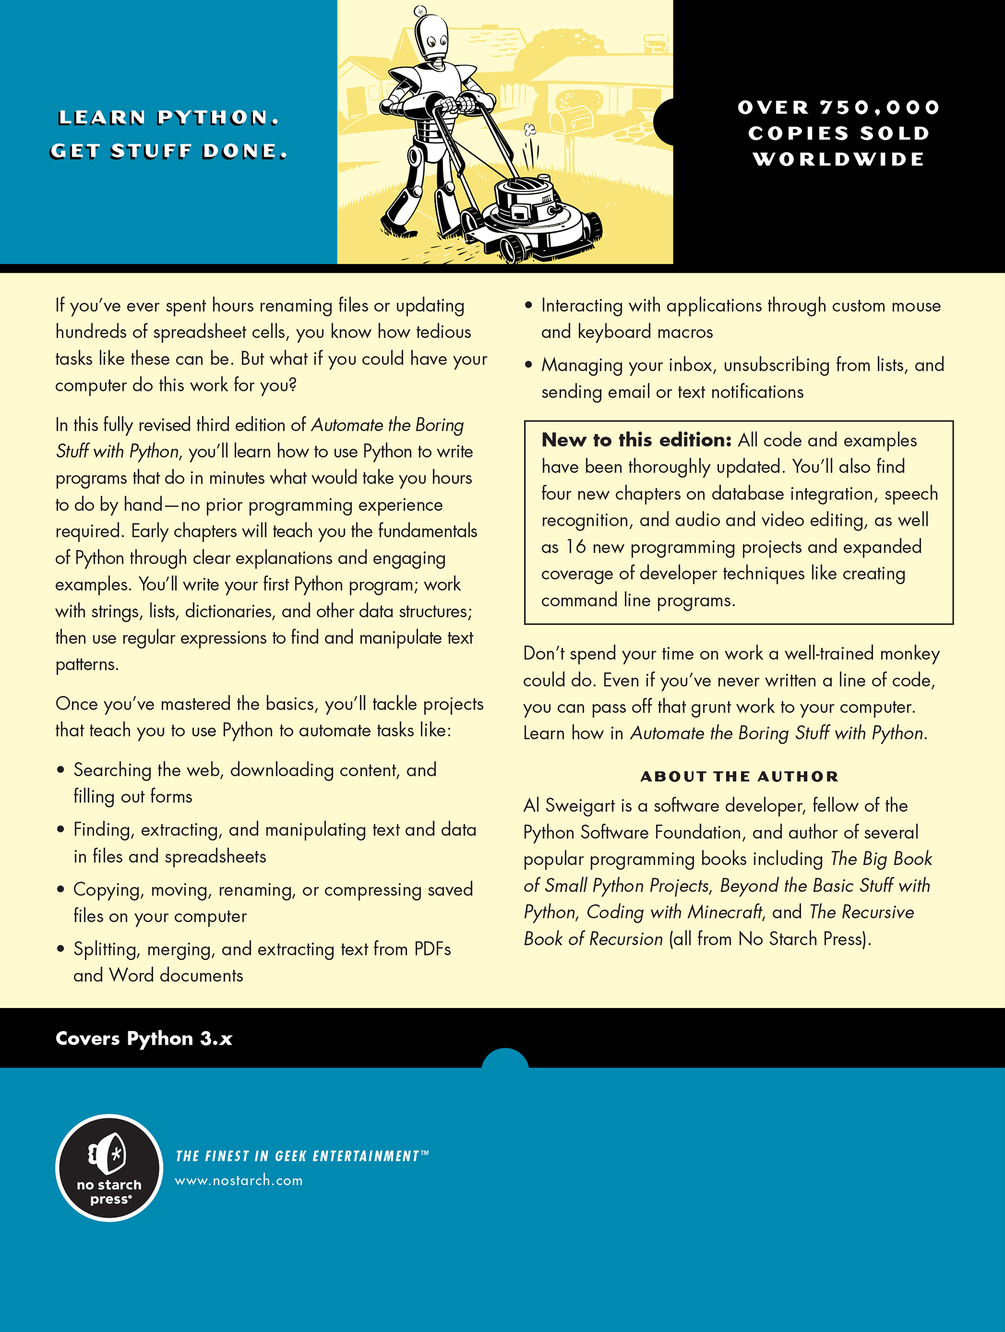
Một lưu đồ (flow chart) minh họa cách tính biểu thức toán học "5 trừ 1 trong ngoặc, nhân với kết quả của phép chia bảy cộng một và ba trừ một." Đầu tiên, năm trừ một rút gọn thành bốn. Tiếp theo, bảy cộng một rút gọn thành tám. Sau đó, ba trừ một rút gọn thành hai. Kế tiếp, tám chia hai rút gọn thành bốn. Cuối cùng, bốn nhân bốn cho ra kết quả là mười sáu.
Quay lại văn bản
Một sơ đồ minh họa cách một biểu thức được truyền vào hàm print, "You will be ' + str(int(myage) + 1) + ' in a year,' được tính toán thành giá trị cuối cùng. Đầu tiên, "my age" được thay bằng chuỗi "4". Tiếp theo, "int" biến mất, và chuỗi "4" được thay bằng số nguyên 4. Kế tiếp, 4 + 1 cho ra 5. Sau đó, "str" biến mất, và số nguyên "5" trở thành chuỗi "5". Cuối cùng, các chuỗi "You will be" và "5" và "in a year" được cộng lại với nhau. Kết quả cuối cùng là chuỗi "You will be 5 in a year."
Quay lại văn bản
Một lưu đồ bắt đầu bằng một ô có nhãn "Start" (Bắt đầu). Một mũi tên dẫn đến câu hỏi "Is raining?" (Trời có mưa không?). Câu hỏi này dẫn đến hai mũi tên, một có nhãn "yes" (có) và một có nhãn "no" (không). Nhánh "no" dẫn đến một ô có nhãn "Go outside" (Ra ngoài), nơi một mũi tên cuối cùng dẫn đến một ô có nhãn "End" (Kết thúc). Nhánh "yes" dẫn đến câu hỏi "Have umbrella?" (Có ô không?), câu hỏi này lại phân nhánh thành một mũi tên "yes" và một mũi tên "no". Mũi tên "yes" dẫn đến ô "Go outside". Mũi tên "no" dẫn đến một ô có nhãn "Wait a while" (Đợi một lát), ô này dẫn đến câu hỏi có nhãn "Is raining?". Mũi tên "yes" quay trở lại ô "Wait a while". Mũi tên "no" dẫn đến ô "Go outside".
Quay lại văn bản
Sơ đồ đánh giá biểu thức "four is less than five" trong ngoặc đơn và "five is less than six" trong ngoặc đơn. Đầu tiên, "four is less than five" rút gọn thành "True." Tiếp theo, "five is less than six" rút gọn thành True. Cuối cùng, "True and True" rút gọn thành giá trị cuối cùng, True.
Quay lại văn bản
Một lưu đồ bắt đầu bằng một ô có nhãn "Start." Một mũi tên dẫn đến ô "name equals Alice," ô này dẫn đến điểm quyết định "name equals Alice." Một nhánh "true" dẫn đến ô "print('Hi,Alice.')", ô này dẫn đến "End." Một nhánh "false" dẫn thẳng đến "End."
Quay lại văn bản
Một lưu đồ bắt đầu bằng một ô có nhãn "Start." Một mũi tên dẫn đến ô "name equals Alice," ô này dẫn đến điểm quyết định "name equals Alice." Một nhánh "true" dẫn đến ô "print('Hi,Alice.')", ô này dẫn đến "End." Một nhánh "false" dẫn đến ô "print('Hello, stranger.')", ô này dẫn đến "End."
Quay lại văn bản
Một lưu đồ bắt đầu bằng một ô có nhãn "Start." Một mũi tên dẫn đến ô "name equals Alice," ô này dẫn đến một ô có nhãn "age equals 15." Ô này dẫn đến điểm quyết định "name equals Alice." Một nhánh "true" dẫn đến ô "print('Hi, Alice.')", ô này dẫn đến "End." Một nhánh "false" dẫn đến điểm quyết định "age is less than 12." Một nhánh "true" dẫn đến ô "print('You are not Alice, kiddo.')", ô này dẫn đến "End." Một nhánh "false" dẫn thẳng đến "End."
Quay lại văn bản
Một lưu đồ bắt đầu bằng một ô có nhãn "Start." Một mũi tên dẫn đến điểm quyết định "name equals Alice." Một mũi tên "true" dẫn đến ô "print('Hi, Alice.')", ô này dẫn đến End. Một mũi tên "false" dẫn đến điểm quyết định "age is less than 12." Từ điểm quyết định này, một mũi tên "true" dẫn đến ô "print('You are not Alice, Kiddo.')", ô này dẫn đến End. Một mũi tên false dẫn đến điểm quyết định "age is greater than 2000." Từ điểm quyết định này, một mũi tên "true" dẫn đến ô "print('Unlike you, Alice is not an undead, immortal vampire.'), ô này dẫn đến End. Một mũi tên "false" dẫn đến điểm quyết định "age is greater than 100." Từ điểm quyết định này, một mũi tên True dẫn đến ô "print('You are not Alice, grannie.')", ô này dẫn đến End. Một mũi tên False dẫn thẳng đến End.
Quay lại văn bản
Một lưu đồ bắt đầu bằng một ô có nhãn "Start." Một mũi tên dẫn đến điểm quyết định "name equals Alice." Một mũi tên "true" dẫn đến ô "print('Hi, Alice.')", ô này dẫn đến End. Một mũi tên "false" dẫn đến điểm quyết định "age is less than 12." Từ điểm quyết định này, một mũi tên "true" dẫn đến ô "print('You are not Alice, kiddo.')", ô này dẫn đến End. Một mũi tên false dẫn đến điểm quyết định "age is greater than 100." Từ điểm quyết định này, một mũi tên True dẫn đến ô "print('You are not Alice, grannie.')", ô này dẫn đến End. Một mũi tên false dẫn đến điểm quyết định "age is greater than 2000." Từ điểm quyết định này, một mũi tên "true" dẫn đến ô "print('Unlike you, Alice is not an undead, immortal vampire.'), ô này dẫn đến End. Một mũi tên False dẫn thẳng đến End.
Quay lại văn bản
Một lưu đồ bắt đầu bằng một ô có nhãn "Start." Một mũi tên dẫn đến điểm quyết định "name equals Alice." Một mũi tên "true" dẫn đến ô "print('Hi, Alice.')", ô này dẫn đến End. Một mũi tên "false" dẫn đến điểm quyết định "age is less than 12." Từ điểm quyết định này, một mũi tên "true" dẫn đến ô "print('You are not Alice, kiddo.')", ô này dẫn đến End. Một mũi tên false dẫn đến ô "print('You are neither Alice nor a little kid.')", ô này dẫn đến End.
Quay lại văn bản
Một sơ đồ minh họa việc đánh giá một biểu thức Python được gán cho biến "real_capacity." Biểu thức bắt đầu bằng "str(round(advertised_capacity nhân với discrepancy, 2))." Đầu tiên, "advertised_capacity" được đánh giá thành 10 và "discrepancy" được đánh giá thành "0.9094947017729282." Tiếp theo, "round(10 nhân với 0.9094947017729282, 2)" được đánh giá thành "round(9.094947017729282, 2)." Sau đó, biểu thức được rút gọn thành "str(9.09)," dẫn đến giá trị cuối cùng, chuỗi "9.09".
Quay lại văn bản
Một lưu đồ bắt đầu bằng một ô được gán nhãn "Start." Một mũi tên dẫn đến điểm quyết định "spam nhỏ hơn 5." Một mũi tên True dẫn đến ô "print('Hello, world.'), ô này dẫn đến ô "spam bằng spam cộng 1," ô này dẫn đến End. Một mũi tên False dẫn trực tiếp đến end.
Quay lại văn bản
Một lưu đồ bắt đầu bằng một ô được gán nhãn "Start." Một mũi tên dẫn đến điểm quyết định "spam nhỏ hơn 5." Một mũi tên True dẫn đến ô "print('Hello, world.'), ô này dẫn đến ô "spam bằng spam cộng 1," ô này dẫn ngược trở lại điểm quyết định "spam nhỏ hơn 5." Một mũi tên False dẫn trực tiếp đến end.
Quay lại văn bản
Một lưu đồ bắt đầu bằng một ô được gán nhãn "Start." Một mũi tên dẫn đến điểm quyết định "name không bằng 'your name'." Một mũi tên True dẫn đến ô "print('Please type your name.')," ô này dẫn đến ô "name bằng input()," ô này dẫn ngược trở lại điểm quyết định "name không bằng 'your name'." Một mũi tên False dẫn đến ô "print('Thank you!')", ô này dẫn đến end.
Quay lại văn bản
Một lưu đồ bắt đầu bằng một ô được gán nhãn "Start." Một mũi tên dẫn đến điểm quyết định "True." Từ đó, một nhánh "False" bị gạch chéo dẫn đến ô "print(Thank You!)," ô này dẫn đến End, trong khi một mũi tên True dẫn đến ô "print('Please type your name.')," ô này dẫn đến ô "name bằng input()," ô này dẫn đến điểm quyết định "name bằng 'your name'." Từ đây, một mũi tên True dẫn đến một ô được gán nhãn "break," ô này dẫn đến "print(Thank You!)," ô này dẫn đến End. Một mũi tên False dẫn ngược trở lại điểm quyết định đầu tiên trong lưu đồ, "True."
Quay lại văn bản
Một lưu đồ bắt đầu bằng một ô được gán nhãn "Start." Một mũi tên dẫn đến điểm quyết định "True." Từ đó, một nhánh "False" bị gạch chéo dẫn đến ô "print('Access granted.'), ô này dẫn đến End, trong khi một mũi tên True dẫn đến ô "print('Who are you?')," ô này dẫn đến ô "name bằng input()," ô này dẫn đến điểm quyết định "name không bằng 'Joe'." Từ đây, một mũi tên True dẫn đến một ô được gán nhãn "continue," ô này dẫn ngược trở lại điểm quyết định đầu tiên trong lưu đồ, "True." Một mũi tên False dẫn đến ô "print('Hello, Joe. What is the password? (It is a fish.)')," ô này dẫn đến ô "password bằng input()," ô này dẫn đến điểm quyết định "password bằng 'swordfish.'" Từ đó, một mũi tên false dẫn ngược trở lại điểm quyết định ban đầu, True, trong khi một mũi tên True dẫn đến một ô được gán nhãn "break," ô này dẫn đến "print('Access granted.'), ô này dẫn đến End.
Quay lại văn bản
Một lưu đồ bắt đầu bằng một ô được gán nhãn "Start." Một mũi tên dẫn đến một ô được gán nhãn "print('Hello')," ô này dẫn đến điểm quyết định "for I in range (5)." Từ đó, một mũi tên được gán nhãn "looping" dẫn đến ô "print('On this iteration, I is set to ' + str(i))," ô này dẫn ngược trở lại điểm quyết định trước đó, "for I in range (5)." Tại điểm quyết định đó, một mũi tên khác, được gán nhãn "Done looping," dẫn đến End.
Quay lại văn bản
Sự phát triển của một ngăn xếp tên, từ trái sang phải. Ngăn xếp bắt đầu trống, rồi chứa Alice, rồi chứa Bob nằm trên Alice, rồi chứa Carol nằm trên Bob nằm trên Alice, rồi chứa Bob nằm trên Alice, rồi chứa Alice, rồi chứa David nằm trên Alice, rồi chứa Alice, rồi trống.
Quay lại văn bản
Sự phát triển của một ngăn xếp các lời gọi hàm, từ trái sang phải. Ngăn xếp bắt đầu trống, rồi chứa a(), rồi chứa b() nằm trên a(), rồi chứa c() nằm trên b() nằm trên a(), rồi chứa b() nằm trên a(), rồi chứa a(), rồi chứa d() nằm trên a(), rồi chứa a(), rồi trống.
Quay lại văn bản
Ảnh chụp màn hình giao diện Mu. Ở bên trái là một chương trình Python với dòng đầu tiên được tô sáng, “print(‘Enter the first number to add:’)”. Ở bên phải là các danh sách “Name” và “Value” chứa tên và giá trị của các biến. Ở cuối màn hình là thông báo ‘Running in debug mode. Use the Stop, Continue, and Step toolbar buttons to debug the script.’
Quay lại văn bản
Ảnh chụp màn hình giao diện Mu. Ở bên trái là một chương trình Python với dòng thứ hai được tô sáng, “first = input()”. Ở bên phải là các danh sách “Name” và “Value” chứa tên và giá trị của các biến.
Quay lại văn bản
Ảnh chụp màn hình giao diện Mu. Ở bên trái là một chương trình Python với dòng cuối cùng được tô sáng, “print(‘The sum is ‘ + first + second + third)”. Ở bên phải là các danh sách “Name” và “Value” chứa tên và giá trị của các biến.
Quay lại văn bản
Một sơ đồ cho thấy mỗi phần tử trong danh sách “spam bằng “cat”, “bat”, “rat”, “elephant”, tương ứng với một chỉ số như thế nào. “Cat” tương ứng với chỉ số “spam 0,” “bat” tương ứng với chỉ số “spam 1,” “rat tương ứng với chỉ số “spam 2,” và “elephant tương ứng với chỉ số “spam 3.”
Quay lại văn bản
Thứ nhất, câu lệnh gán trong Python “spam bằng 42” được biểu diễn dưới dạng giá trị “42” với thẻ “spam” gắn vào nó. Thứ hai, câu lệnh gán trong Python “eggs bằng spam” được biểu diễn dưới dạng giá trị “42” với hai thẻ, được dán nhãn “spam” và “eggs,” gắn vào nó. Thứ ba, câu lệnh gán trong Python “spam bằng 99” được biểu diễn dưới dạng hai giá trị; “42” có thẻ “eggs” gắn vào nó, và “99” có thẻ “spam” gắn vào nó.
Quay lại văn bản
Đầu tiên, câu lệnh gán trong Python “spam equals 42” được biểu diễn dưới dạng giá trị “[0, 1, 2, 3]” với thẻ “spam” được gắn vào nó. Thứ hai, câu lệnh gán trong Python “eggs equals spam” được biểu diễn dưới dạng giá trị “[0, 1, 2, 3]” với hai thẻ, được dán nhãn “spam” và “eggs,” gắn vào nó. Thứ ba, câu lệnh gán trong Python “eggs[1] = ‘Hello’” được biểu diễn dưới dạng giá trị “[0, ‘Hello’, 2, 3]” với hai thẻ, “eggs” và “spam”, gắn vào nó.
Quay lại văn bản
Một sơ đồ minh họa việc đánh giá giá trị của một đối tượng Path. Path(‘spam’)/bacon’ trở thành WindowsPath(‘spam/bacon’)/‘eggs’. Sau đó, nó trở thành WindowsPath(‘spam/bacon/eggs’) /‘ham’. Giá trị cuối cùng là WindowsPath(‘spam/bacon/eggs/ham’).
Quay lại văn bản
Một sơ đồ minh họa các thư mục và tệp lồng nhau, kèm theo đường dẫn tương đối và tuyệt đối của thư mục hoặc tệp ở mỗi cấp trong thư mục. Thư mục đầu tiên là “C:\”, đường dẫn tương đối của nó là “..\”, và đường dẫn tuyệt đối của nó là “C:\”. Bên trong thư mục này là một thư mục “bacon”. Đường dẫn tương đối của nó là “.\” và đường dẫn tuyệt đối của nó là “C:\bacon”. Bên trong bacon là một thư mục “fizz”. Đường dẫn tương đối của nó là “.\fizz” và đường dẫn tuyệt đối của nó là “C:\bacon\fizz”. Bên trong fizz là một tệp, “spam.txt.” Đường dẫn tương đối của nó là .\fizz\spam.txt” và đường dẫn tuyệt đối của nó là “C:\bacon\fizz\spam.txt.” Thư mục “bacon” cũng có một tệp “spam.txt”. Đường dẫn tương đối của nó là “.\spam.txt” và đường dẫn tuyệt đối của nó là “C:\bacon\fizz\spam.txt”. Thư mục “C:\” chứa một thư mục khác, “eggs.” Đường dẫn tương đối của nó là “..\eggs” và đường dẫn tuyệt đối của nó là “C:\eggs\spam.txt”. Eggs chứa một tệp, “spam.txt:. Đường dẫn tương đối của nó là “..\eggs\spam.txt” và đường dẫn tuyệt đối của nó là “C:\eggs\spam.txt”. Cuối cùng, thư mục “C:\” trực tiếp chứa tệp “spam.txt” của riêng nó. Đường dẫn tương đối của nó là “..\spam.txt” và đường dẫn tuyệt đối của nó là “C:\spam.txt”.
Quay lại văn bản
Một sơ đồ về đường dẫn tệp trên Windows và macOS hiển thị anchor, parent, name, drive, stem, và suffix. Trong đường dẫn Windows “C:\Users\Al\spam.txt”, drive là “C:”, anchor là “C:\”, parent là “\Users\Al\”, name là “spam.txt”, stem là “spam,” và suffix là “.txt”. Trong đường dẫn tệp macOS “/home/al/spam.txt”, anchor là “/“, parent là “home/al/“, name là “spam.txt”, stem là “spam”, và suffix là “.txt”.
Quay lại văn bản
Một tài liệu Word chứa một số hàng văn bản với nhiều phông chữ khác nhau. Hàng đầu tiên sử dụng phông chữ viết tay và ghi “It would be a pleasure to have the company of”. Hàng thứ hai sử dụng phông chữ đậm, không chân và ghi “RoboCop”. Hàng thứ ba sử dụng cùng phông chữ viết tay như hàng đầu tiên và ghi “at 11010 Memory Lane on the Evening of”. Hàng thứ tư sử dụng phông chữ không chân và ghi “April 1st”. Dòng cuối cùng lại chứa phông chữ viết tay và ghi “at 7 o’clock”.
Quay lại văn bản

